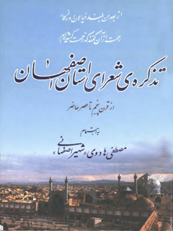

تذکره شعرای استان اصفهان از قرن پنجم تا عصر حاضر


ghaemiyeh.com

فهرست مطالب
مشخصات کتاب 29
اشاره 29
مقدمه ای بر کتاب تذکرهٔ شعرای استان اصفهان 32
سخنی چند با صاحب دلان 32
تاریخچۀ انجمن ادبی حافظ اصفهان و دیگر انجمن ها از گذشته تا امروز 47
انگیزۀ تأسیس انجمن 47
روند کار انجمن حافظ 48
اهداف انجمن حافظ 48
فعالیت های جنبی انجمن حافظ 48
آثار منتشر شده فرهیختگان انجمن ادبی حافظ در عرصه ادبیات 48
نظام نامه انجمن ادبی حافظ 49
اشاره ای به تاریخچه انجمن های ادبی اصفهان 51
اشاره 51
1-انجمن ادبی مشتاق 51
2-انجمن ابو الفقرا 51
3-انجمن خاکیا 51
4-انجمن ادبی فرهمند 52
5-انجمن وال 52
6-انجمن میر سید علی نقی خان سرتیپ 52
7-انجمن حقایق 53
8-انجمن دانش کده 53
9-انجمن پیشه وران 53
10-انجمن کمال 54
11-انجمن تبریزی 54
12-انجمن ادبی اصفهان 54
13-انجمن ادبی صائب 54
14-انجمن مكتب صائب 55
15-انجمن سعدی 55
16-انجمن حکیم نظامی 55
انجمن های فعلی استان اصفهان 55
حرف الف 57
اشاره 57
آبشاری (احمد آبشاری) 58
آتش (مهدیه الهی قمشه ای) 59
آتش اصفهانی (میرزا محمد رضا) 61
آتشی (محمد آتشی) 62
آخوند ملا محمد ابراهیم 64
آذر (حبیب اللّه آذر) 64
آذر (سید سیف الدین سید موسوی) 67
آذر بیگ دلی (لطف علی بیک) 69
آذرخش (شهرام محمدی) 71
آرام 72
آرام (عباس علی آرام) 72
آزاد (افراسیاب آزاد خان) 74
آزاد (سید احمد شهشهانی) 74
آزاد (سید محمد حسین خاتون آبادی) 75
آزاد (مهر ناز آزاد) 77
آزاد (میر سید علی خان) 79
گل فروش 80
آزاده (ابو القاسم خان) 80
آزاده حاج (مهدی خان آزاده چالشتری) 80
آزاده (مرتضی آزاده) 81
آسف (محمد رحیم نام دار) 82
آسفی (غلام رضا آسفی) 82
آشفته (عبد الکریم خان سالار) 83
آشفته (قاسم سیاره) 83
اژه ای 84
آشنا (مصطفى امامی) 85
آقائی 86
آقا اسد (کربلائی علی حبیبی) 86
آقا حسین خوانساری 87
آقا علی اصفهانی 87
آقا كمال الدین خوانساری 88
آقا مرتضی نعمت اللّهی 88
آقا ملک معرف اصفهانی 88
آقا مؤمن اصفهانی 89
آوا (آوا كيارسى) 90
آيت (آیت اللّه دشتچی) 91
ابتسام (ابتسام پرستگاری) 92
ابراهیمی (محمد علی ابراهیمی) 93
ابراهیمی (زهرا ابراهیمی) 95
ابدال اصفهانی 96
ابدی (محمد ابدی) 96
ابطحی 96
ابو عطا (استاد رضا ابو عطا) 97
على سينا 98
ابو علی مستوید 99
احتشام (غلام حسین احتشام) 99
احتشامی (خسرو احتشامی) 101
احدى (سید محمد احدی) 103
احساس (سید عباس حسامی) 104
احقر (عبد الحسین احقر) 104
احمد (احمد دهانی) 105
احمد (سالار مفخم) 106
احمد (میرزا احمد) 106
احمد پور (اصغر احمد پور) 106
اديب (محمد ادیب) 107
احمدی (حسن احمدی) 108
احمدی (حسین احمدی) 109
احمدی (عباس احمدی) 109
احمدی (عبد الحسین) 110
احمدی (مهرداد احمدی) 110
1- ب افحّم 111
اختر (سید مرتضی میر جفری) 112
اخضر (عبد الرزاق) 112
اخگر (هوشنگ یغمایی) 113
اخگر (حاج میرزا حسن آتشی) 115
ادیب (آیه اللّه حاج شیخ عباس علی ادیب) 115
ادیب (سيد عبد الحجة بلاغى) 116
ادیب (عبد الحسین ادیب فرهمند) 116
ادیب برومند (عبد العلی ادیب برومند) 117
اربابی بیدگلی (نصرت اللّه اربابی بیگ دلی) 119
ادیب (حسن ادیب زاده اشراقی) 120
اسپه پور (عباس اسپه پور) 120
استکی (شهلا استکی) 121
اسحاقیان 122
اسعد (اسد اللّه اسعدیان) 122
اسعد (حسین خان اسعدیان) 122
اسلامی (محمد علی اسلامی) 123
اسیر اصفهانی (جلال اسیر) 124
اشتری (اسد اللّه اشتری) 125
اشتری (میرزا مرتضی اشتری فرد) 126
اشتها (میرزا عبید اللّه) 127
اشراق (جامع اشراق) 128
اشرف 129
اشراق اصفهانی (محمد باقر داماد) 129
اشراقی (امیر قلی اشراقی) 130
اشراقی (محمد باقر اشراقی) 131
اشراقی (قاسم) 131
اشک (مهدی اکرامیان) 131
اعلامی (ابو القاسم اعلامی) 132
اعلامی (شهناز اعلامی) 132
اعلامی (میرزا طاهر اعلامی) 133
افسر (داراب افسر بختیاری) 133
افسر (محمد جواد ولائی) 134
افسر (مرتضی عباسی) 134
اعوری (حسن اعوری) 135
افسرده (ویکتوریا آشفته) 135
افشار (فتح اللّه افشار) 136
افق (مهدی قاسمی) 137
افلاکی (اسماعیل سامانی) 138
اکبر (اکبر وثیق زاده) 139
الفت (محمد باقر) 139
الفت کاشانی (میرزا محمد قلی الفت کاشانی) 140
الکن (حسن باقریان) 141
اللّه قلی اصفهانی 141
الهىی (شیخ محمد جعفر) 141
الهی قمشه ای (شیخ محی الدین) 142
الیاس (محمد الیاسی) 143
امام (حسین امامی) 145
امام جمعه 147
امام اردستانی 147
امامی (سید محمد جواد امامی) 148
امامی (میرزا محمد علی خان امامی) 148
امامی (حسین) 150
امامی فردی (محمد سعید امامی) 151
امید (بدر الدین کتابی) 152
امید (کاظم امید) 153
امید گزی (محمد گرسیوز) 154
امید (میرزا هاشم امید) 154
امیر اصفهانی (سید عبد اللّه امیر) 154
امیر بختیار (جمشید امیر بختیار) 155
امیر بیک 156
امین (سیده نصرت امین بانوی مجتهده ایرانی) 157
امین (کاظم امینی) 158
امین (میرزا امین ماربینی) 158
امینای اصفهانی 159
امینی (عفت امینی) 160
امینی (فاطمه امینی) 162
امین (امینی ولاشانی) 164
اُنسى (محمد حسین مستحسن) 164
انصاری (فضل اللّه انصاری) 165
انصاری (میرزا شیخ الانصار) 165
انواری (میرزا ابراهیم انواری) 166
اوجی 168
اوژن 168
اهتمام (حسن اهتمام) 169
ایزدی (اسماعیل ایزدی) 169
ایمن (سید محمد رضا میر دامادی) 170
امیری (امیر قلی امیر معظمی) 170
حرف ب 177
اشاره 177
بابا شاه اصفهانی 178
بابا محمد علی اصفهانی 178
بابا افضل کاشانی (خواجه افضل الدین مروی) 180
با صفا (اسد اللّه محمدی) 181
باقر (باقر آل ابراهیم) 181
باقر (میرزا باقر) 182
باقری (حسن باقری) 182
باقی قمشه ای (شیخ عبد الحسین باقی) 183
بانو (مریم خاتون آبادی) 183
بانوی شاعره 184
بحر العلومی (دکتر یحیی شاهپور آبادی) 184
بختیاری (نادر بختیاری) 185
بخشی (یوسف) بخشی خوانساری 185
بدر الدین 186
بدیع (میرزا رضا نظام الشريفه) 187
بدیعی (حسن بدیعی) 187
بدیهی (آزاده بدیهی) 189
برزانی (علی برزانی) 189
برزگر (علی وحید دستگردی) 190
برومند (رضا قلی خان برومند) 191
برهانی (محمد علی برهانی) 192
بزمی (سید عبد الرسول شجره) 194
بشمار (امراله بشمار) 195
بشارت (سید حسین الحسینی) 197
بصير (عبد الکریم بصیری) 197
بقا (سید علی اصغر هاشمی) 199
بقائی 200
بقائی اسد اله 201
بقائى (جلال بقائی نائینی) 202
بکائی (آقا شیخ غلام علی) 204
بلاغی (سید عبد الحجت بلاغی) 204
(بهادرانی فرج اله) 207
بنت ابن عباد 207
بنت اصفهانیه 209
بو جار (محمد علی بو جار)گ 210
بهار (ربیع انصاری) 210
بهار (میرزا ابو طالب خان) 212
بهرام (علی بهرامی) 212
بهرامی (اسماعیل بهرامی) 214
بهرامی (ناصر بهرامی) 216
بهروان (رسول بهروان) 217
بهمن پور 218
بیابانکی (سعید بیابانکی) 219
بیان (علی جلال وند) 220
بیان (شکر اللّه فرقدانی) 222
بی دل (ایرج ایل بک) 222
بی ریا (رضا رضائی) 224
بیضا (بهروز بیضاوی) 227
بینا (تقی بهروز) 229
بینا (حسین گودرزی) 231
بينا (داراب بينا) 233
بینا (رضا قربانی) 233
بی تو (نیکبخت) 235
بهمنی (معصومه بهمنی) 237
بطلانی (مصطفی بطلانی) 239
برنا (فضل اللّه اعتمادی) 241
کمال الدین خلاق المعانی سخن گوی بزرگ اصفهان 241
حرف پ 244
اشاره 244
تسلیم (مسبح اللّه تسلیم) 245
پاینده (فریده پاینده) 246
پرچمی (مراد پرچمی) 246
پرستش (محمد پرستش) 248
پرستو (پرستو رزاقی) 251
پروانه (محمد علی پروانه) 251
پروانه (مشهدی محمود) 253
پروانه اصفهانی (میرزا محمد حسین پروانه) 253
پروین (کریم خان پیر نیا) 253
پریا (پریا پرگر) 254
پری (پروانه دولت آبادی) 255
پریش (بهرام سیاره) 256
پزشکی (علی پزشکی) 258
پزشکی 259
پژمان (حسین پژمان) 260
پوریا (محمد علی پور حقانی) 262
پویا (محسن اسلامی) 264
پیام (کریم هژبری) 266
پیر جمال 267
پیر زاده (محمد علی پیر زاده) 268
پیمان (محمد رضا جراح) 268
پیمان (محمود عباسیان) 270
پیمان (ناصر مطبعی) 271
پیام (پیام گودرزی) 274
پویا (احسان ملکیان) 275
پیروز (اسد اللّه دشت گرد) 276
پناه (عباس پناه) 276
حرف ت 277
اشاره 277
تابان (محمد صادق نژاد) 278
تابش (میرزا عبد اللّه تابش) 278
تابش (میرزا علی اکبر تابش) 279
تأثیر اصفهانی (میرزا محمد حسن تأثیر) 279
تاراج اصفهانی (آقا محمد حسین تاراج) 280
تائب (حسین اخوان) 280
تائب (ید اللّه بر خوردار) 281
تجرید اصفهانی (محمد شریف) 282
ترابای اصفهانی 283
ترابی (عباس قلی ترابی) 283
ترابیان (روح اللّه ترابیان) 285
تربت 287
تقوی (سید جلال الدین تقوی) 288
تقى (سید تقی موسوی) 288
تکینی 290
تنها (غلام عباس تنهایی) 292
تیمور (تیمور حکیمیان گزی) 293
حرف ث 294
اشاره 294
ثابت قدم علی ثابت قدم 295
ثاقب (اسماعیل خان ثاقب) 297
حرف ج 298
اشاره 298
جابر (مصطفى جاور) 299
جابر اصفهانی (سید رسول جابر) 299
جابری (حسن خان جابری) 301
جامع (شمس الدین جامع) 303
جامع (محمد تقی جامع) 304
جان باز (سید میرزا جان باز) 305
جاوید (ابو القاسم مستوفی) 306
جاوید (مرتضی میریان) 306
جاويد (ملا على جاوید) 307
جاویدان (محسن جاویدان) 307
جدیدی (رضا جدیدی) 309
جزوى 311
جزایری (سید جواد جزایری) 312
جعفر (سید جعفر آیت) 313
جعفریان 314
جفا (محمد علی چوپانی) 315
جلال (علی احمدی) 315
جلالا 317
جلالى (الهام جلالى) 317
جلالی (حسن جلالی) 318
جلالی (رضا جلالی) 318
جلاله (رضا زهروی) 319
جلوه 319
جلیل (جلیل دوست خواه) 320
جمالی (جمال الدین جمالی اردستانی) 320
جمال الدین اصفهانی 321
جمشیدی (اکبر جمشیدی) 322
جناب (جمال جناب پور) 324
جنت (احمد غفر اللّهی) 325
جنتی جزى 326
جواد 326
جودکی (مریم جودکی) 326
جویا (عطریان) 328
جهان (احمد جهان بخش) 330
جهان گیر خان 332
جهدی (سید بهاء الدین رضوی) 332
جهان گیر (علی اکبر جهان گیر نژاد) 334
جهان دار (مهدی جهان دار) 335
حرف چ 336
اشاره 336
چاووش (سید علی چاوش) 337
چلمغانی (حمید رضا چلمغانی) 339
چهره نما (حاج مهدی خان) 340
حرف ح 342
اشاره 342
حسام الواعظین 343
حاج آقا 343
حامد 347
حاتم کاشانی 348
حاج محمد مکی 348
حاجی امین اصفهانی 348
حافظی (محمد تقی حافظی) 348
حالی اصفهانی 349
حامد اصفهانی (علی رضا لطفی) 349
حائری (حاج شیخ عبد الرحیم حائری) 351
حجازی (حاج سید علی حجازی) 352
حداد (عباس حداد) 354
حزنى (تقی الدین محمد) 356
حسام (حسام الدین دولت آبادی) 356
حسرت (میرزا حسین خان حسرت) 358
حسن زاده (منصور حسن زاده) 359
حسینی (سُلماز حسینی) 361
حسینی (سید رضا حسینی گلپایگانی) 363
حسینی (سید شمس الدین حسینی) 364
حسینی (سید عباس حسینی) 365
حسینی (سید محمد حسینی) 366
حفظی (حاجی محمود حفظی) 366
حقوقی (محمد حقوقی) 367
حقیر (سید کمال کلوشانی) 369
حکمت (میرزا ابو الحسن حکمت) 370
حکیم (آقا میرزا احمد حکیم) 371
حکیم (سید مهدی ایزدی ده کردی) 371
حکیم (میرزا علی محمد حکیم اصفهان) 373
حکیم شفائی اصفهانی 374
حکیمی (محمد مهدی حکیمی) 374
حمید (حمید مصدق) 375
حیاتی (محمد حیاتی) 377
حیدری (جعفر حیدری) 379
حیران اصفهانی 381
حکیم (میرزا بابا پزشکی) 382
حزين (محمد علی حزین اصفهانی) 383
حیران (علامه میر جهانی) 384
حرف خ 386
اشاره 386
خاکی (عبد الحسین خاک سار) 387
خادم (آقا میرزا احمد صدری مدرس ابهری) 389
خادم (سعید قاسمی) 389
خادم (سیف اللّه خادمی) 391
خادم زنجانی (آقا میرزا احمد صدری) 392
خار کن 393
خاسته (اصغر حاج حیدری) 393
خاص (میرزا باقر آشوری) 394
خاقانی (محمد خاقانی) 394
خاک سار (اسماعیل خاک سار) 395
خاک (شیر سید جعفر سید) 397
خاكيا (ميرزا حسين خاكيا) 399
خالصی (محمد علی خالصی) 401
خاموش (میرزا زین العابدین) 403
خان بابا خان (سردار اسعد بختیاری) 403
خانم کوچک خان 404
خاور (خاور حائری) 404
خجسته کاشانی 405
خدایی (محمد حسن خدائی) 405
خدیجه (سلطان بیگم داغستانی) 406
خرم (ناد علی خرم) 406
خروش (عباس شاه زیدی) 407
خسرو (عبد العلی خسروی) 409
خسروانی (مرتضی رضوی خسروانی) 411
خسروانی (نعمت اللّه خسروانی) 413
خسروی (حسین خسرویان) 413
خطيب (عبد الجواد خطيب) 415
خلیفه (مصطفی خلیفه سلطانی) 415
خلیل (خلیل بلدی) 418
خلیل (خلیل صابری) 419
خواجه (حبیب اللّه ترکه) 421
خواجه جمال الدین منشی 421
خوش عمل (عباس خوش عمل) 422
خیال اصفهانی (غیاث الدین محمد) 424
خیام (عبد الحسین خیام باشی) 425
خیام (محمد علی خیام مباشی) 425
حرف د 426
اشاره 426
حسین دایی 428
داراب (داراب خان بختیاری) 429
داراب خوانساری 429
داعی (سید محمد على داعی الاسلام) 429
داعى (سيف اللّه داعى) 430
داعی اصفهانی (میرک کاتب) 432
دامی اصفهانی 433
دانا (محمد رضا بخردی) 433
دانش (محمد علی دانش) 435
دانشور (میرزا ابو الفتح بختیاری) 437
داود اصفهانی 437
درویش عباس گزی 438
درویش عبد المجید طالقانی 438
درة التّاج (احمد مراتب) 439
دریا (رضا بهشتی) 441
دستان (میرزا حبیب اصفهانی) 442
دلاور (حبیب اللّه دلاور) 442
دلجو (اکبر کیوانی) 444
دل شده (سید علی حسینی) 446
دوامی (غلام رضا دوامی) 446
دودی (حسین دودی) 448
دهبان (محمد رفیعی) 449
دهقان (امر اللّه الیکی) 449
دهقان (میرزا ابو الفتح خان) 451
دیوانه (حکیم اسد اللّه قمشه ای) 453
دیوانه (علی نانوا) 453
دارابی (صادق دارابی) 456
حرف ذ 458
اشاره 458
ذاکر (عباس علی معین الواعظین) 460
ذبحی خوانساری 460
ذره (ملا علی خان گرگابی) 461
ذوقی (محمد امین) 461
حرف ر 462
اشاره 462
رابط (ملک محمد اصفهانی) 464
رابعۀ اصفهانی 464
راثی (هادی راثی) 464
راجی (ابو الحسن محمد راجی) 465
راستین (بهاره راستین پور) 467
راسخ (قدرت اللّه قاسمی) 467
رافعی (بهمن) 468
راضی (زمانای نقاش) 470
راهب اصفهانی (میرزا محمد جعفر طباطبائی) 470
راهی (محمد مستقیمی) 471
رأفت (عبد الحسین رأفت الملک) 472
رجا (سید حسن سمر) 473
رجاوی (میرزا مهدی رجا) 473
رجاء (محمد علی رجاء زفره ای) 474
رجاء (ميرزا على خليليان) 474
رجائی (خواجه سیف الدین) 475
رجائی (محمد رجائی) 475
رحمت (رحمت اللّه رعیت) 477
رحیمی (علی داد رحیمی) 479
رحیمی (مصطفی رحیمی نائینی) 481
رخشان 483
رزاقی (محمد علی رزاقی نائینی) 485
رستگار (ریحانه رستگار) 487
رستمیان (مرتضی رستیمیان) 489
رشتی (محمد مهدی رشتی) 491
رشحه اصفهانی 493
رضا شیخ (محمد رضا نجفی) 494
رضا (محمد رضا موحدی) 496
رضایت (علی اکبر رضایت) 496
رضایی (علی رضایی) 498
رضائی (حاج عباس علی رضائی) 500
رضا (سید رضا موسوی مبارکه) 502
رضا (علی رضا بیگی محمد آبادی) 503
رضائی (سید حسین پور سید رضائی) 503
رضوی (سید حسن رضوی) 504
رضوی (سید مسیح رضوی) 504
رضی زاده (اکبر رضی زاده) 504
رفاهی (اسماعیل رفاهی) 505
رفعت (علی رضا ابن احمدی) 507
رفعت (حاج میرزا محمد بقائی) 507
رفیعا (حزین اصفهانی ) 508
رها (مرتضی رضائی ) 508
رفیعی (علی اکبر اسماعیل پور) 511
رفیق اصفهانی (محمد حسین رفیق) 513
رفیع الدین (عبد العزیز لنبانی) 514
رقيتا 515
رنجبر (بتول رنجبر) 515
رواس (فرج اللّه کشکولی) 516
رواقی (حسین آهنی) 518
روحی (حبیب اللّه رمضانی) 518
روشن (اصغر برادران) 519
روشن (منوچهر خسروانی) 521
روشن دل (شیخ حسین اعمی) 522
روضاتی (حاج فخر الدین روضاتی) 523
رونق (علی پروین) 523
رها (رمضان آقا بابائی) 525
ره رو (حسن شیرانی) 528
رهی اصفهانی (محمد ابراهیم) 528
ریاحی (ابو القاسم ریاحی بنی) 529
ریاحی (احمد رضا ریاحی) 530
ریحان (بهروز سلطانیان) 530
رئیسی داراب 532
رستمی (بهنام رستمی) 533
رضائی (حسین رضائی) 533
ریاحی (محمد حسین ریاحی) 534
حرف ز 535
اشاره 535
زاهد (حکیم ابو المعارف) 537
زاهد (علی قاضی زاهدی) 538
زائری 538
زائری (فهیمه زائری) 539
زر افشان (رضا صدریان) 540
زر گر اصفهانی (آقا محمد حسین اصفهانی) 540
زلالی خوانساری 541
زمانای نقاش اصفهانی 542
زهتاب (جواد زهتاب) 542
زهتاب (مجید زهتاب) 543
زیبا (محمد حسین غاضری) 543
زیدی (رضا شاه زیدی) 545
زینت (سید حسن زینت) 546
حرف ژ 547
ژاله (ژاله سلطانی) 547
ژاله (عشرت رمضان پور) 547
ژیان پور 548
حرف س 549
اشاره 549
سیاسی (دکتر محمد سیاسی) 550
ساحل (فرشید رفیعی) 552
ساده (مهدی مشیری) 553
ساطع (اسماعیل احمدیان) 553
ساعی (حسن ساعی) 554
ساغر (ابو الفضل محمد زاده) 555
ساقی (سید حسین سقایی) 557
ساقی (میرزا شاه حسین) 557
ساکت (میرزا حسن ساکت) 559
سالار (عباس سالاری) 560
سالار (محمد مشایخی) 560
سالک (اللّه کرم رئوفی) 561
سالک (حسن سالک) 562
سالک (عبد الکریم ملکیان) 562
سالک (شاطر حسین) 564
سالک (محمود سالک) 564
سالم (عیسی قلی شیرانی) 564
سامانی (حسن سامانی) 566
سائل (سید حسین حسینی) 567
ستاره (سیده زهرا مدنی) 567
سپنتا (عبد الحسین سپنتا) 570
سپهر (حسین سپهر داد) 572
سپهر (سپهر طباطبائی) 576
سپهری (ابو الفضل سپهری) 578
سپیده (سپیده کاشانی) 580
سجاد (سید ناصر سجادی) 582
سحاب (سحاب عمانی) 583
سخا (فضل اللّه شیرانی) 584
سخائی (حسین قلی غیور) 586
سراجا 587
سراج حکاک 588
سر خوش (عبد المحمود سر خوش) 588
سرشار (محمد اخوان) 588
سرودی 589
سرور (حسین سرور) 589
سروش (عبد النبی سر افراز) 591
سروش اصفهانی (محمد علی شمس الشعرا) 593
سری (سید ابراهیم پوده ای) 594
سعادت (حسین سعادت) 596
سعدا 596
سعید (حسن سعید نژاد) 597
سعید (رضا صغیر) 599
سعید (محمد علی سعیدی) 601
سفير(فريدون آقا لر) 601
سقا (سید علی سقائی) 602
سلطانی (محمد علی سلطانی) 604
سلطانی (محمود سلطانی) 605
سلیمانی 606
سلیم (سید محمد رضا شفیعی) 609
سمر (میرزا سید حسین) 609
سنا (جلال الدین همائی) 610
سنجر 612
سودائی (ملا عبد الكريم اديب الشريعه) 612
سوسن (طاهره حاجی خانی) 614
سُها (اکبر احمدی) 614
سها (على محمد شریف قائنی) 615
سها (میرزا عبد الحسین بقائی) 615
سهراب سپهری 616
سهیلی (احمد سهیلی) 619
سیاره (احمد سیاره) 620
سیار (قلی خان سیار) 622
سیاوش (علی سیاوش) 623
سید (پور سید رضایی) 625
سید (سید مجتبی ابطحی) 626
سید (سید محمد رضا میر دامادی سدهی) 628
سید (محمد باقر سدهی) 628
سیفی (سیف اله آشوری) 629
سينا (مصطفی قلی تیرانی) 629
سينا (هوشنگ سینائی) 630
سجادیه (حسین سجادیه) 632
حرف ش 635
اشاره 635
شادمان (میرزا ابو الفضل همائی) 636
شارق (بهمن شارق) 637
شارق (مهدی شارق) 637
شاکر (میرزا حسین شاکر) 638
شاه باز (آقا محمد خان شاه باز) 639
شاه باز (محمد زمان خان) 640
شاهکی 640
شاه (محمدی اکبر شاه محمدی) 640
شاه ناصر (نصر اللّه خان شاه ناصر) 642
شاه نظر 642
شاهی (محمود زعفران زاده) 644
شاهین (سید محمد خان مصدق دیوان) 646
شایان (رضا شایان) 646
شایسته (محمود رضا شایسته) 649
شایق (سید مرتضی شایق) 650
شباب (حسین شباب) 650
شبنم (منا صائم کاشانی) 651
شجاع الدین محمود 653
شجاعی (عیسی حسین خانی) 653
شرف الدین فضل اللّه شفروه 653
شریعت (شیخ محمد رضا شریعت) 654
شریف (علی شریف) 656
شریف آبادی (مهدیه شریف آبادی) 658
شریف 660
شریفی 660
شعاعی (عیسی حسین خانی شعاعی) 662
شعری (میرزا طاهر شعری اصفهانی) 662
شعله (اشرف نائینی غروی) 664
شعله (منوچهر محجوبی) 666
شعیب 666
شفا (محمد رضا کاکائی) 668
شفیعی (احمد رضا شفیعی) 669
شفیعی (حسن علی محمد شفیعی) 670
شفیعی (حسین شفیعی) 671
شفیعی (سید حبیب اللّه شفیعی ریزی) 673
شفیعی (سید محمد شفیعی) 675
شفیق (عارفی) 676
شکر ریز (عزیز اله شکر ریز) 678
شکوهی (بابا خان شکوهی) 680
شکيبا (سلیمان شکیبا) 680
شكيبا (عزیز اللّه خان شکیبا) 681
شکر آمیز 682
شکیب 684
شکیب اصفهانی (محمد رضا شکیب) 686
شکیبائی (محمد علی پور شکیبائی) 688
شکیب نائینی (میرزا عبد الرضا بقائی) 688
شکیبی 689
شکیبی اصفهانی (محمد رضا خواجه) 689
شمس (شیخ اسد اللّه ایزد گشسب) 690
شمس الشعرا (شمس الدین توسلی) 693
شمس (عبد اللّه شمس نژاد) 694
شمیم (حسین شهسواری) 694
شوکتی (محمد ابراهیم شوکتی) 695
شوقی اصفهانی (میرزا جواد شوقی) 696
شهاب (شهاب تشکری) 697
شهاب (میرزا نصراله اصفهانی) 698
شهاب اصفهانی (میرزا محمد طاهر اصفهانی) 700
شهبازی (مرید خان شهبازی) 700
شهیر (محسن سر رشته دار زاده) 701
شهدی (شاهپور پزشک زاد) 703
شهرام (مصطفی شهرام) 705
شهلا (صدیقه صابری) 708
شهیدی (احمد شهیدی) 711
شهیر اصفهانی (مصطفی هادوی) 713
شیخ (تقی شیخ زین الدین) 721
شیخ اللّه قلی اصفهانی 723
شیخ علی محمد سدهی 726
شیخ محمد اما می خوانساری 727
شیدا (سید عبد اللّه شاکر) 728
شیدا (علی رضا نسائی) 728
شیدا (علی ستاری) 731
شيدا (محمد علی آینه ساز) 734
شیدا (میرزا احمد خان پیر نیا) 734
شیدا (میرزا عباس شیدا) 734
شیر زادی (امیر شیر زادی) 736
(شیرین حیات بخش) 738
شیوا (سید حسین شجره) 738
شیوا (محمد سپاهانی) 739
حرف ص 741
اشاره 741
صابر (جعفر آل ابراهیم) 742
صابر (رمضان سیچانی) 742
صاحب بن عباد 744
صادق (حاجی محمد صادق اصفهانی) 744
صادقا 745
صادقی (عبد العلی صادقی) 747
صادقی (وحيدة السادات صادقی) 749
صاعد (محمد علی صاعد) 751
صافی (عباس علی صافی) 753
صافی (میرزا حسین گلشنی) 755
صافی اصفهانی (میرزا جعفر صافی) 755
صالح (علی صالح) 755
صالحی (حسین محمد صالحی دارانی) 756
صالحی (پرویز صالحی) 758
صائب (حسن صائب) 760
صائب 761
صائم کاشانی 763
صباحی بید گلی 765
صبای کاشانی 766
صبری 767
صبری (روز بهان میر صبری) 767
صبری اصفهانی 768
صبور (فتح اله حدادیان) 768
صبوری (نصر اله صبوری کسروی) 769
صدر الدین ابو الرضا 770
صدر الدین نجفی ده کردی 770
صدقی (میرزا باقر نقاش باشی) 770
صديقه (صدیقه مسعود کازرونی) 772
صراحی (حسن سید موسوی) 772
صراف (حسین صراف) 774
صراف (میرزا حسین صراف) 774
صرام (علی رضا قانونی) 775
صحبت 776
صحت (علی شیرانی) 777
صغری (صغری زاد هوش) 782
صغیر اصفهانی (محمد حسین صغیر) 784
صفا (داود صفا) 786
صفا (محمد حسین صفا) 787
صفا (مهدی کرباسیان) 788
صفا (هدایت اللّه صفا پور) 789
صفا (یحیی برومند) 790
صفا پور (ایرج صفا پور) 792
صفا پور (مهدی قلی صفا پور) 792
صفای (حسین علی صفا) 794
صفای اصفهانی (میرزا علی رضا صفا) 794
صفائی (حاج سید محمد علی مبارکه ای) 795
صفائی (عبد الحسین شیخ زین الدینی) 795
صفائی (کمال الدین صفائی) 796
صفائی (میرزا احمد یغمائی جندقی) 796
صفریان 798
صفی اصفهانی 800
صفیای اصفهانی 800
صفی علی شاه 800
صلواتی (شیخ محمد لطیف) 801
صمای (محمد باقر خدا دوست) 803
صمصامی (سید محمد صمصامی) 803
صنیع زاده (رضا صنیع زاده) 804
صوفی 807
صهبا (جواد مجد زاده) 807
صهبا (علی اکبر بروجنی) 808
صهبا (محمد رضا قمشه ای) 809
صهری (سید جمال الدین صهری) 810
حرف ض 811
اشاره 811
ضامن (محمود ورزنه) 812
ضبّی 813
ضرغام (حسین علی مشفق) 814
ضمیری 815
ضیا (میرزا یوسف ده کردی) 815
ضیاء (میرزا نور اله اصفهانی) 816
ضیمران (عبد الحسین ضیمران) 816
حرف ط 819
اشاره 819
طالب (علی اصغر طالبی) 820
طالب (مطلب مطلب زاده) 821
طالع (میرزا حسین رام پناه) 821
طالع شهرضائی (حسین کاجی) 822
طالع (محمد طالع یغمایی) 824
طاوسی تقی طاوسی 826
طاهر 828
طاهر 828
طاهره (طاهره رضیان) 828
طاهری (زهره اخوان) 830
طاهریان 830
طبری اصفهانی (محمد رحیم طبری) 831
طایر جرفادقانی 831
طبا (سید حسین طباطبائی) 831
طبيب (بهداد) 833
طبیب اصفهانی (میرزا عبد الباقی موسوی) 834
طرب اصفهانی 836
طفرائی اصفهانی 836
طلا (طلائی) 837
طلا کوب (رضا طلا کوب) 839
طلائی (احمد غفور زاده طلائی) 840
طلوعی (زهره طلوعی) 842
طوبی (میرزا سید محمد خان طوبی) 844
طوبی (میرزا عبد الوهاب شيخ السلطان) 845
طوفان (فضل اللّه صلواتی) 845
طالبی (نعمت اللّه طالبی) 850
حرف ظ 852
اشاره 852
ظفر اصفهانی 853
ظهير 853
ظهیر اصفهانی 853
حرف ع 855
اشاره 855
عابد (اسماعیل عابدان زاده) 856
عابد (تقی عابدی) 858
عابد اصفهانی (حاجی عابد) 860
عابدان زاده (آمنه عابدان زاده) 861
عادل (غلام رضا میر زاده) 863
عارف اصفهانی (آقا محمد تقی عارف) 864
عارفچه (محمد علی عارفچه) 865
عاشق (رضا فروتن) 865
عاشق اصفهانی (آقا محمد) 866
عاصی (حاج ملا هادی) 868
عاصی (هاشم شفتی) 869
عاطفی (حسن عاطفی) 869
عاكف (کمال الدین مجلسی) 871
عامی (میرزا حسین خان ساویز) 871
عباد (محمود عباد) 872
عباس (شاطر عباس زمانی) 873
عبد اللّه (ایرج صفا پور) 873
عبدی (عبد الحسین عبدی) 875
عبرت نائینی (میرزا محمد علی عبرت) 875
عشرت 877
عذرى 877
عرب (مجید عرب) 878
عشرت (میرزا محمد خان مجتبوی) 879
عشرتی (آقا علی عشرتی) 880
عشقى (احسان عشق ترکی) 880
عشقی (عباس خواجوئی) 881
عصیانی (مرتضی عصیانی آئینه) 882
عطا (محمد رضا شیرانی) 883
عطوفی (مجتبی کاظم زاده عطوفی) 885
عظیمی (ناصر عظیمی) 887
عقیلی (زهرا عقیلی) 889
علی خانی (هادی علی خانی) 891
علی نژاد فر (مهدی علی نژاد فر) 893
علی نژاد فر (مژگان علی نژاد فر) 896
عمان سامانی 900
عمان نائینی (مرتضی قلی خان) 901
عمو (محمود فرهنگ) 902
عنایت (اسفندیار ایران پور) 902
عندلیب (محمود عندلیب) 904
عنقا (میرزا محمد حسین عنقا) 907
عیسی قلی خان 907
عابدی (پروین عابدی) 908
علی خانی (مقدس علی خانی مبارکه) 909
عاصی (احمد شیران) 910
عاصم (محمد شیران) 910
حرف غ 912
اشاره 912
غازی (عبد الحسین غازی اصفهانی) 913
غازی قلندر 913
غرا 913
غریب (اصغر عروجی) 914
غزل (زهرا نوبخت) 916
غفوری (عبد العلی غفوری) 916
غلامی (عوض علی غلامی) 917
غمگین (محمد کاظم) 920
غمین 922
غمین (عباس توکلی) 922
غواص (ابو طالب برجیس) 924
غوغا (مصطفى رحیمی) 925
غیرت (میرزا جعفر موسوی) 926
غیور (علی غیور نجف آبادی) 926
حرف ف 927
اشاره 927
فاتح (غلام رضا فاتحی پیکانی) 928
فاتحی (محمد فاتح برزانی) 930
فارسانی (سید کمال الدین مرتضوی) 930
فارغ (ملا علی فارغ) 932
فاضل (میرزا جواد نوری) 932
فانی اصفهانی (سید رضا فانی) 933
فایز اصفهانی (میرزا علاء الدین فایز) 933
فایضای اصفهانی 934
فائض (فائض سهیلی) 934
فتحای اصفهانی 935
فتحی 935
فتحی 935
فتوحی (سید علی اکبر زواره ای) 936
فخر (سید حسین فخر) 938
فخر (فخر الدین روضاتی) 939
فخر (فخر الدین کلباسی) 941
فدا (میرزا سید محمد سعید اردستانی) 941
فدائی (محمد علی فدائی) 943
فدائی (مرتضی فدائی) 944
فراز (سید مصطفی موسوی زاهد) 946
فراهانی (عبد العلی فراهانی) 949
فرح بخش (کیومرث فرح بخش) 951
فرد (غلام علی نصیری) 953
فردی (محمد سعید امامی) 953
فرزاد (محمد علی شیرانی) 955
فرزانه (سید جلال فرزانه) 956
فرزانه (سید محمد فرزانه) 957
فرزانه (مهدی داروغه) 957
فرو دستان 958
فروزان فر (علم دار فروزان فر) 960
فروغ (جلال برجیس) 962
فروغ (فروغ مصباحی) 964
فروغ (میرزا محمد شریف) 964
فروغی (سید عبد الرحیم میر فروغی) 966
فروغی (محمد علی ذکاء الملک) 966
فرهاد 968
فرهاد (محمد علی داد ور) 970
فرهمند (عبد الحسین ادیب) 972
فرهنگ (فرهنگ یغمایی) 973
فرهنگ (اسماعیل فرهنگ) 974
فریبی (آقا زمان زرکش) 974
فرید (محمد دهبان) 974
فرید الدین احوال 976
فریور (محمد علی فریور) 976
فشارکی (حسن فشارکی) 979
فصیح (محمد حسین میرزا خاقانی نژاد) 982
فضائلی (حبیب اله فضائلی) 984
فقیه (میرزا محمد باقر فقیه ایمانی) 986
فقیهی 987
فکری (محمد رضا فکری) 988
فلسفی (میرزا حسن علی فلسفی) 988
فنا (ملا على فنا) 988
فنائی (میرزا احمد فنانی) 989
فيض (ملا محسن فيض) 989
فروتن 992
حرف ق 994
اشاره 994
قادر (قاسم قادری) 996
قاسمی 996
قاسمی 996
قاصد 997
قاضی نور اصفهانی 997
قانع (محمد حسین مدرسی) 997
قانع (محمد علی باقریان) 998
قائلی (منوچهر قائلی) 1000
قائمی (علی نریمانی) 1000
قدرتی اصفهانی 1001
بانو قدسیه 1001
قدسی (جمال الدین قدسی) 1002
قدسی (محمد قدسی) 1002
قدسی (منوچهر قدسی) 1003
قدسی (میرزا عبد الحسین قدسی) 1005
قره داشی (الهام قره داشی) 1005
قریب اصفهانی 1006
قصاب کاشانی 1007
قصاعی (محمد قصاعی) 1007
قلزم (شفاء اللّه قلزم) 1008
قلزم (شیخ محمد حسن قلزم) 1008
قلزم (میرزا عزیز اللّه قلزم) 1008
قندانی (علی اکبر قندانی آرانی) 1009
قندهاری (زهره قندهاری) 1010
قندی (محمود برادران) 1012
قیام 1012
قیصر (سید محمد حسن صفوی پور) 1014
حرف ک 1017
اشاره 1017
کابلی 1019
کاشانی (حسن فروتن) 1019
کاشف (اسماعیل اصفهانی) 1021
کاظم (کاظم بید آبادی) 1021
کاظمی (عباس کاظمی) 1023
کشفی (سید روح اللّه کشفی) 1025
کام خواه (امیر احمد کام خواه) 1025
کاوه 1026
کبری (کبری حاج صادقیان) 1026
کتابی (محمد تقی کتابی) 1027
کتیب (محم شیخ الاسلامی) 1029
کرامت (کرامت اله یزدانی) 1031
کرامت پور( مهرداد کرامت پور) 1033
میرک کاتب 1033
کریمی مهر (اکبر کریمی مهر) 1035
کسائیان (زهره کسائیان) 1037
کشمیری (حسن کشمیری) 1039
کشمیری (رضا کشمیری) 1041
کلام اصفهانی 1043
کلامی 1043
کلانتر (غلام رضا کلانتر) 1043
کلوشانی (عباس کلوشانی) 1045
کلیم کاشانی (ابو طالب کلیم) 1047
کمال الدین اصفهانی 1049
کمپانی (شیخ محمد حسین غروی) 1050
کمره ای (شیخ علی تقی کمره ای) 1052
کمیل (محمود شریفی) 1052
کوثر (میرزا سلیمان خان امین پور) 1054
کهتر 1056
کیوان (سید مجتبی کیوان) 1058
کیوان (محمد کیوان فر) 1059
کیهان (محمد تقی جعفر زاده) 1061
کسرائی (سیاوش کسرائی) 1062
حرف گ 1063
اشاره 1063
گازر (محمد گازر) 1064
گرامی (مهدی قلی بیک گرامی) 1064
گل (رضا گل بیدی) 1065
گلبن (محمد گلبن) 1065
گلزار (رجب علی گلزار) 1067
گلشن (حسین علی گلشن) 1069
گلشن (میرزا محمد گلشن) 1069
گل کار (نصر اللّه غفور زاده) 1071
گنجی (نرگس گنجی) 1071
گودرز راد (حبیب اله غلامی) 1072
گویا (عزت اللّه جعفر پور) 1075
گیاهی (عباس گیاهی) 1075
حرف ل 1077
اشاره 1077
لقائی 1079
لاله (رضا مدرس هاشمی) 1080
لایق (محمود آقا حسینی) 1082
لطفی (حسین لطفی خواجویی) 1082
لطیفای اصفهانی 1083
لمعه (باقر انواری) 1084
لوحی اصفهانی 1084
حرف م 1086
اشاره 1086
ماهر اصفهانی 1087
متین (حسن به نیا) 1089
متین اصفهانی (میرزا عبد الرضا متین) 1090
مجدی (احمد شکری) 1091
مجذوب (فتح اله تشکر) 1093
مجرم (میرزا سید محمد علی بقائی) 1095
مجمر اصفهانی 1095
مجنون (علی اکبر وکیلی) 1095
مجنون اصفهانی 1096
محاسن اصفهانی 1096
محبوب (احمد مشجری) 1098
محتاج (میرزا عزیز اللّه خانی) 1100
محتشم کاشانی 1100
محزون (ابو الحسن سپه کار) 1101
محزون (حاج غلام حسین محزون) 1103
محزون (عبد المحمود محزون) 1105
محزون (علی بیرجندی) 1105
محزون (میرزا مراد پرچمی) 1106
محزونه (ربابه فاطمی) 1107
محسنی (حاج محمد علی محسنی حبیب آبادی) 1107
محفوظ (حیدر علی غاضری) 1109
محقق اصفهانی 1110
محمد (محمد حسن خدائی) 1110
محمد اسماعیل 1112
محمد رضا پاشا 1112
محمد صالح اصفهانی 1112
محمدی (فاطمه محمدی) 1113
محور (عباس محوری) 1113
مخمور (میرزا احمد گلپایگانی) 1115
مخموره 1116
مخلص (ناد علی طهماسبی) 1117
مداح 1117
مخلص (میرزا محمد اشراق) 1118
مداح زاده (محمد حسن خزدوز) 1119
مدامی 1120
مدرس (جمال الدین مدرس صادقی) 1120
مدرس (سید حسن مدرس) 1122
مدرس (سید عبد اللّه ثقة الاسلام) 1123
مدرس (سید محمد حسین مدرس صادقی) 1123
مدهوش (میرزا جلال خان پیر زاده) 1125
مدیحی (عبد الوهاب مدیحی) 1125
مذاقی 1127
مرادی (حسن کاظمی مرادی) 1127
مرتاض (شیخ محمد حسن مرتاض) 1129
مرتضوی (سید مرتضی مرتضوی) 1129
مردانیان 1131
مرشدی پور (عباس علی مرشدی پور) 1133
مرشدی (عبد الرضا مرشدی پور) 1135
مروجی (سید حسن مروجی) 1136
مژده (رشید غروی) 1137
مژگان (مژگان مجرد) 1138
مستشار (مرتضی مستشار) 1139
مسرور (سید علی علوی) 1140
مسرور اصفهانی (حسین سخن یار) 1141
مسعود 1143
مسعود (پاینده قمشه ای) 1145
مسعودی (عزیز اللّه مسعودی) 1145
مسکین (درویش علی محمد حبیب آبادی) 1146
مسیح کاشانی 1146
مسیری گلپایگانی 1146
مشتاق (مرتضی مشتاقی) 1147
مشتاق اصفهانی (میر سید محمد علی مشتاق) 1147
مشتاقی (میرزا علی خان بقائی) 1148
مشتری (میرزا محمد علی مشتری) 1148
مشرف اصفهانی 1149
مشرقی (میرزا ملک مشرقی) 1149
مشفق کاشانی (عباس کی منش) 1150
دختر مهتاب 1150
مشفقی 1152
مشهدی علی نانوا 1154
مشیر (باقر خان فاطمی) 1154
مصاحب (آقا حسین مصاحبی) 1154
مصاحب (امیر حسینا مصاحب) 1155
مصاحب (دکتر شمس الملوک مصاحب) 1155
مصباح (علی رضا سامعی) 1155
مصفای شیرازی (گل اندام مصفای شیرازی) 1157
مطهر (سید محمد طباطبائی) 1159
مظاهر (علی مظاهری) 1160
معرفت 1163
زهرا (زهرا معصومی) 1165
معلم (میرزا محمد علی معلم) 1166
معمار باشی (علی اکبر معمار باشی) 1166
معینی (کمال معینی) 1168
مغربی (محمد شیرینی) 1169
معین 1170
مفتون (محمود خان فاطمی) 1170
مقبل گلپایگانی 1171
مقدس (سید جواد مقدس) 1171
مقدس (سید محمد رضا مقدس) 1173
مقصودی (سید حسین مقصودی) 1175
مکارم (کمال مکارم) 1177
مكرم (محمد علی مکرم) 1179
ملا حسین 1181
ملا عبد الکریم گزی 1181
ملا محمد باقر اصفهانی 1181
ملولی 1182
منّان (محمد منانی) 1182
منشط (سیروس شجاعی فر) 1184
منشور (حاجی شریف اصفهانی) 1186
منشی (اسد اللّه خان منشی) 1186
منشی کاشانی (میرزا حسین علی منشی) 1187
منصف اصفهانی (غیاث الدین علی منصف) 1187
منصور 1188
منصور (منصور امینی) 1188
منصور اصفهانی (محمد رضا منصور) 1190
منظم (ناصر قلی خان منظم الملک) 1191
منعم (شكر اللّه منعم) 1192
منوچهری (مجید منوچهری) 1192
ملک (شیخ محمد تقی ملک) 1193
موافق (میرزا علی اکبر موافق) 1195
موج (مصطفی خلیفه سلطانی) 1196
موحد (شفيعا موحد) 1197
موزون (عباس علی موزون) 1198
موسوی (سید حسن موسوی زاده) 1200
موسوی (سید علی رضا موسوی) 1200
موسوی (غلام رضا موسوی) 1201
موسویان فرد (فریده موسویان فرد) 1202
موسی (موسی عسگر پور) 1202
مهجور (محمد علی پوستی) 1203
مهجور اصفهانی 1203
مهجور دهاقاتی 1204
مشفق (حسن مشفق) 1206
منوچهری 1208
منصور 1210
مهدی (شیخ مهدی نجفی) 1211
مهذب 1212
مهر (علی رضا شایان) 1214
مهر (مهر انگیز کوف گر) 1215
مهریار (محمد مهر یار) 1216
میر حسینی 1218
میرزا باقر قاضی زادۀ اصفهانی 1218
میرزا حسن علی اصفهانی 1220
میرزا سلیمان 1220
میرزا سید رضا 1221
میرزا شریف اصفهانی 1221
میرزا قشمشم 1221
میرزا قوام الدین 1222
میرزا کاظم اصفهانی 1222
میرزا محمد علی مذهب 1223
میرزا محمد میر دامادی 1223
میرزا معصوم اصفهانی 1223
میرزا مهدی خان 1224
میرزا نصیر اصفهانی 1224
میرزا هدایت اللّه 1224
میرزائی (شهر بانو میرزائی) 1225
میر شمسی 1227
میر فروغی (سید عبد الرحیم میر فروغی) 1227
میر فندرسکی 1227
میر معز اصفهانی 1228
میر نجات اصفهانی 1228
میکائیل 1229
مینو (رضا شجاعت) 1230
ملا محمد باقر مجلسی 1231
مسائلی (نصر اللّه مسائلی) 1231
مقدس (يد اله مقدس) 1233
حرف ن 1234
اشاره 1234
ناصح (میرزا محمد علی ناصح) 1235
ناصحی 1235
ناصر (ناصر دولت آبادی) 1237
ناصر (سید ناصر الدین حجت) 1238
ناصر (ناصر مظاهری) 1238
ناصر اصفهانی (میرزا محمد گل کار) 1239
ناطق (عبد الرسول طبیبیان) 1239
ناطق (علی رضا اباذری) 1241
ناطق اصفهانی 1243
ناظر (سید محمود مرتضوی) 1244
ناظم (فضل اللّه ناظم) 1246
نامی (مرتضی هادوی فرد) 1246
نامی اصفهانی 1248
ناهید (اسماعیل ناهید) 1248
ناهید (ناهید منوچهری) 1250
نایب (محمد دام یار) 1252
نائینی (سید شمس الدین نائینی) 1253
نجات اصفهانی (میر عبد العال نجات) 1253
نجبا 1253
نجم الشريعه (نجم الدین نوری) 1254
نجمی ملا (محمد ابراهیم) 1254
نجیب الدین 1256
نحوی (سید محمد نحوی) 1256
نحوی (سید مصطفی مهدوی) 1259
نریمانی (اکبر نریمانی) 1259
نزهت (میرزا طاهر انصاری) 1260
نژند (سید ابو القاسم عریضی) 1261
نسیم 1261
نسیم (محمدی قهدریجانی) 1262
نسيم (محمود وحید زاده) 1264
نشاط اصفهانی (میرزا عبد الوهاب نشاط) 1264
نصر اصفهانی (عبد العلی نصر) 1265
نصر (سید نصراله نقوی) 1267
نصیری (علی اکبر نصیری) 1269
نظام الدین اصفهانی 1272
نظام العلما 1272
نظام کاشانی 1272
نظمی (میرزا حسین نظام) 1274
نعیم (محمد سدهی) 1275
نقاش محمود فرش چیان 1276
نقاش (میرزا علی خان تلگراف چی) 1277
نقدی (حسین نقدی) 1278
نقی زاده (ولی اللّه نقی زاده) 1280
نوای اصفهانی (جعفر نوا بخش) 1280
نوح (هدایت اللّه خان دانشور) 1283
نوشاد (نوشاد نقوی) 1283
نور علی شاه 1284
نوری 1286
نوری اصفهانی (نور الدین محمد) 1287
نوید (سید محمد باقر مهدوی) 1287
نوید کرمان شاهی (ابراهیم شریفی) 1290
نیر (ابو القاسم نیر) 1292
نیره (ماه رخ شارق) 1292
نیکو (حسین نیکو نژاد) 1293
نیکو (محمد نیکو سیر) 1293
نیکی 1294
نیکی اصفهانی 1294
نیلی (عباس نیل فروشان) 1295
حرف و 1299
اشاره 1299
واثق (میرزا حبیب همدانی) 1300
واحد اصفهانی (میرزا شاه تقی) 1300
واضح 1300
وافی (علی رضا پور بزرگ) 1301
وارسته کاشانی 1303
وافى (مصطفى معظم) 1304
واله اصفهانی 1304
واهب اصفهانی 1306
وثوقى (زهرا وثوقى) 1307
وجهى 1309
وحید (حسن وحید دستگردی) 1309
وداد (آقا کمال الدین طوسی) 1310
ورادی (سید مجتبی ورادی) 1310
وشایی (نصر اللّه وشایی) 1311
وصال (ایرج وصال) 1311
وصال (عطاء اللّه وصال) 1312
وفا (رضا اکبری) 1314
وفا (میرزا حسین علی خان طباطبائی) 1316
وفائی (غلام حسن وفائی) 1316
وهاج خوانساری 1316
وحید (مجید وحید دستجردی) 1320
وصفی (رضا افیونی زاده) 1320
حرف ه 1322
اشاره 1322
هادوی (محمد هادوی) 1323
هادوی (نیلوفر هادوی) 1325
هادی (هادی یغمایی) 1327
هاتف اصفهانی 1328
هاتفی 1329
هادوی (محسن هادوی) 1329
هادی (میرزا هادی شهرستانی) 1330
هاشمی (سید ناصر هاشمی) 1330
هدایتی (علی اصغر هدایتی) 1332
هشیار (رمضان تولیت) 1334
هشیار (سید اکبر سجاد) 1334
همای شیرازی اصفهانی 1335
همت (حسین عبدا للهی خوروش) 1336
همت یار (سید عبد الحسین طباطبائی) 1337
همتی زاده (بهمن همتی زاده) 1339
هور(میر سید علی بدیع زاده) 1341
حرف ی 1342
اشاره 1342
یحیی (حاجی میرزا یحیی دولت آبادی) 1343
یزدانی (صادق یزدانی) 1344
یغمایی (داریوش یغمایی) 1346
یغمایی (حسین یغمایی) 1347
یغمایی (ابو الفضل یغمایی) 1348
یغمای جندقی (میرزا ابو الحسن جندقی) 1349
یغمایی (حبیب یغمایی) 1351
یکتا (مجید اوحدی) 1353
یگانه (منوچهر صف شکن) 1355
يمين (احمد میرزا هاشم زاده) 1356
فهرست نام ها 1359
فهرست منابع و مآخذ 1388

مشخصات کتاب
سرشناسه : هادوی ، مصطفی ، - 1319
عنوان و نام پدیدآور : تذکره شعرای استان اصفهان از قرن پنجم تا عصر حاضر/ باهتمام مصطفی هادوی شهیر اصفهانی
مشخصات نشر : اصفهان : گل افشان ، 1381.
مشخصات ظاهری : [807] ص .مصور، عکس
شابک : 964-6888-18-670000ریال ؛ 964-6888-18-670000ریال
وضعیت فهرست نویسی : فهرستنویسی قبلی
یادداشت : کتابنامه : ص . []807 - 805
موضوع : شعر فارسی -- مجموعه ها
موضوع : شاعران ایرانی -- اصفهان -- سرگذشتنامه
رده بندی کنگره : PIR4032/ه2ت 4
رده بندی دیویی : 1فا8/008
شماره کتابشناسی ملی : م 81-11264
خیراندیش دیجیتالی: انجمن مددکاری امام زمان (عج) اصفهان
ویراستار کتاب: خانم زهرا جعفری
از بعد من بلند خیالان روزگار *** رحمت از آن کند که زحمت کشیده ام
تذکره ی شعرای استان اصفهان
از قرن پنجم تا عصر حاضر
به اهتمام
مصطفی هادوی « شهیر اصفهانی »

اشاره
بسم اللّه الرحمن الرحیم
هادوی، مصطفی، 1319 -
تذکره شعرای استان اصفهان از قرن پنجم تا عصر حاضر / باهتمام مصطفی هادوی شهیر اصفهانی. -
اصفهان: گل افشان، 1381
875 ص.
ISBN 964-6888-18-6
فهرست نویسی بر اساس اطلاعات فييا.
1.
شعر فارسی -- مجموعه ها .2 شاعران ایرانی -- اصفهان--سر گذشت نامه.
الف. عنوان
4 ت 2 ه/32. 4 PIR
کتاب خانه ملی ایران
1/008 فا 8
11264- 81 م
شناسنامه تذکره شعرای استان اصفهان
نام کتاب: تذکره شعرای استان اصفهان
به اهتمام: مصطفی هادوی «شهیر اصفهانی»
ناشر: گل افشان
تایپ کامپیوتری: گل افشان
تیراژ : 3000
چاپ اول: 1381
لیتو گرافی: پارسا
چاپ خانه: پردیس
صحافی: سپاهان
قیمت:
شابک: 6 - 18 - 6888 - 964
خیراندیش دیجیتالی: انجمن مددکاری امام زمان (عج) اصفهان
ویراستار کتاب: خانم زهرا جعفری
بسم اللّه الرحمن الرحيم

مقدمه ای بر کتاب تذکرهٔ شعرای استان اصفهان

سخنی چند با صاحب دلان
به قلم مصطفی هادوی شهیر اصفهانی شاعر و نویسنده معاصر
ای نام تو بهترین سر آغاز *** بی نام تو نامه کی کنم باز
بنام آن که نامش راحت روح است و یادش آرام بخش دل هاست و دل آرام گیرد بیاد خدای - اِلاّ بِذِكْرِ اَللَّهِ تَطْمَئِنُّ اَلْقُلُوبُ - قادری که داننده آشکار و نهان است و گرداننده چرخ و زمان و پدید آورندۀ بهار و خزان و حمد و ثنا واجب الوجودی را سزاست که چمن آرای عرصه صنع جمیلش بلند و نخلستان وجود مخلوقات را از زلال چشمه سار قدرت کامله و حکمت شامله پر برگ و بار و برومند و شاداب نمود و به انسان این زبده و نخبه عالم امکان مقام «علمه البیان» را ارزانی داشت و حرمت و شرافت قلم را سر لوحۀ دفتر معرفت انسانی فرمود به حکم: ن وَ الْقَلَمِ وَ ما يَسْطُرُونَ
شاعران را گر هدف روشنگری است *** شاعری دنباله پیغمبری است
هنر شاعر هنر بیان ارزش هاست که بی واسطه با هوش و ذوق انسانی مربوط می گردد به همین جهت گفته اند: شعر گلی است که از گلستان روح می روید و از سر چشمۀ احساس سیراب می شود. شاعر عاشق است و حقیقت را می ستاید و تا متأثر نگردد مؤثر واقع نمی شود. چنان که تا دلی آتش نگیرد حرف جان سوزی نگوید. منِ شاعر منِ اجتماعی است. او به فضای عاطفی انسان ها راه می یابد و از خیابان های عینی و تجربی تاریخ عبور می کند و هر چیزی را بپای تجربه می گیرد و شعر عروج اندیشه اوست از تنگنای خاک به عالم افلاک.
شاعر بدون این که در برج عاج بنشیند در یک ارتفاع وسیع معنوی با اشیاء محیط و با انسان ها نوعی رابطهٔ ذهنی پیدا می کند و به کشف و شهود می پردازد و انسان ها را بهم پیوند می دهد.
این که می بینی به چشمانم چو اشک و گه به لب هایم چو شعر *** سوز پنهانست آن هائی که پیدا می شود
شاعر با پر و بال اشتیاق ذوق وصال می یابد جوهر اندیشه شاعر رنگی است در نقاشی نه در رنگ رزی اما شاعری علاوه بر کسب مهارت های لازم طبع روان نیز می خواهد و با شکوفائی فکر و اندیشه و خلاقیت چون قطره به دریای بی کران هستی متصل می گردد و به اشیاء روح و حرکت می دهد چرا که انسان در مقابل کاینات ذره ای بیش نیست کوشش می کند اندیشه اش برای نسل ها بماند لذا حماسه می آفریند و زیبا ترین تصاویر را با نیروی اندیشه خلق می کند. گفته اند هر کس بقدر خود یک انسان خلاق است و شاعر هم الهام می گیرد و هم الهام می دهد و تا الهام نگیرد دست به کشف و ابداع نم یزند. اینان شاگردان مكتب الهی هستند به استناد الشعراء تلاميذ الرحمن
ما طبیبانیم شاگردان حق *** بحر قلزم دیدمان را فانفلق
ما طبيبان فعالیم و مقال *** ملهم ما پرتو حی جلال
دست مزدی ما نخواهیم از کسی *** دست مزد ما رسد از حق بسی
آن چه دیگران می خواهند بگویند و نمی توانند بگویند شاعر می گوید و آن چه دیگران می خواهند بینند و نمی بینند شاعر با ژرفای اندیشه می بیند و هنر شعر تلاش هنر مندانه در قالب الفاظ می گردد.
شعر فکر ظریف را گویند *** نظم و نغز لطیف را گویند
شعر نظمی بود به سحر جلال *** که کند اهل ذوق حال به حال
هر چه زان دیده برخورد شعر است *** هر چه اندوه دل برد شعر است
شاعر ندای وجدان جامعه است و اندیشه اش در شعرش تجلی می کند.
شعر آن باشد که جوشد از لب و خیزد ز دل *** باز بر دل ها نشیند هر کجا گوئی شنفت
و شاعر غواص دریای معانی است و شعر زبان کامل بشری است اگر سازنده باشد و شاعر حرفی برای گفتن داشته باشد و سخنش از سویدای قلب بر آید لاجرم بر دل نشیند نو آوری در شعر امروز یکی از ضرورت های اجتماعی است که با مقتضیات جامعه کاملاً ارتباط دارد به شرط آن که شعر از عناصر ترکیب کننده و سازنده و محتوا و درون مایه بر خوردار باشد.
شعر باید گفت و شعر تازه گفت *** شعر خوش آهنگ و خوش اندازه گفت
تازگی ربطی ندارد با زمان *** تازه آن باشد که ماند جاودان
بنا بر این شعر حافظ بدلیل جاودانگی آن همه بیت الغزل معرفت است....
مجموعه ای که تحت عنوان تذکره شعرای استان اصفهان تقدیم هنر دوستان و صاحب دلان می گردد حاصل ده سال کار و کوشش و تلاش مستمر این کم ترین است.
من این ودیعه به دست زمانه می سپرم *** زمانه زرگر و نقاد هوشیاری بود
در این مجموعه سعی بر آن رفته که بعنوان معرفی چهره های درخشان شعر و ادب استان اصفهان اولاً متناسب با حجم کتاب از آثار ارسالی استفاده گردد و ثانیاً به دلیل سیر تاریخی تاریخ شعر و ادب فارسی آثار به ترتیب حروف الفبا پیاده گردد.
اگر چه معرف شاعر شعر شاعر است اما در ره گذر تاریخ خطهٔ هنر پرور اصفهان بر فراز قرون و اعصار مهد فرهنگ و دانش بشری بوده و در آینه زمان درخشش داشته تا آن جائی که بعنوان پایتخت هنر دنیا زبان زد خاص و عام گشته و در قلمرو اندیشه در هر دوره از تاریخ در قله افتخار بوده و به همین دلیل نگارنده را سعی بر این مبذول گشته که از جای جای استان هنر خیز اصفهان آثار ارسالی را تهیه و تنظیم نمايد و حتی المقدور نگذارد نام و نشان شاعری ولو در دورترین نقطه استان اصفهان در پشت گرد زمان پنهان گردد.
تا نگوئی سخن وران مردند *** سر به آب سخن فرو کردند
نام هر یک اگر برم خواهی *** سر بر آرد ز آب چون ماهی
اگر چه زحمت این کم ترین بر ارباب فضل و هنر پوشیده نیست اما در دنیا هیچ کاری نیست که کاملاً ایده آل باشد و طبعاً خالی از نقد نیست و امید است که کار آگاهان بپذیرند.
بر طبع من بلند خیالان روزگار *** رحمت از آن کنند که زحمت کشیده ام
مصطفی هادوی «شهیر اصفهانی»
عکس
جمعی از شعرای انجمن ادبی صائب 1 - آقای صابر 2 - آقای صاعد (سرپرست انجمن) 3 - آقای عطریان (جویا) 4- آقای فرید 5 - آقای سعید 6 - آقای ترابی 7 - استاد بصیر 8 - آقای راهی و...
یاد بودی از دوستان دیرینه اقای اکبر جمشیدی، آقای ناصر مطیعی و آقای گویا در منزل آقای جمشیدی
عکس
تصویری از مرحوم حاج محمود زعفران زاده متخلص به شاهی به اتفاق نامی و شهیر
تصویری از جمع شعرا و ادبا در کاخ چهلستون با تفاق مرحوم صغیر و متین از ردیف چپ به راست؟ 2 - قائمی
عکس
یاد بودی از موزه استاد طلائی
انجمن ادبی حافظ تأسیس 1357
عکس
عکس دسته جمعی از اعضاء انجمن ادبی حافظ
افراد نشسته به ترتیب از چپ به راست 1 - آقای مصطفی هادوی شهیر اصفهانی سرپرست انجمن 2 - آقای مرادی 3 - آقای چراغی 4 - آقای استاد طلائی 5 - آقای باصفا
افراد ایستاده از راست به چپ به ترتیب 1 - آقای دل جو 2 - آقای سپهر 3 - آقای صف شکن 4 - آقای خوش نظر 5- آقای مرادی 6 آقای صحت 7 - آقای نصیری فرد 8 - آقای رهرو
عکس
ردیف جلوی نشسته از راست به چپ 1 - خانم صديقه صابری متخلص به شهلا عضو انجمن 2 - آقای آیت 3 - آقای خادم 4 - آقای سرور -5 - آقای صاعد 6 - آقای صحت 7 - آقای محمد قدسی - آقای معرفت 9 - آقای امامی (آشنا) 10 - آقای صادقی 11 - آقای 12 - آقای صف شکن 13 - آقای سیاوش 14 - آقای ناهید
ما با که نشینیم که یاران همه رفتند. از راست به چپ مرحوم سیف اله آشوری (سیفی) 2 - مرحوم استاد حبیب اللّه فضائلی 3 - مرحوم عبد الكريم بصیر اصفهانی 4 - مصطفی هادوی شهیر اصفهانی
عکس
اعضای انجمن ادبی و هنری سعدی - اصفهان
در روز جمعه 1339/6/18 ساعت 5 بعد از ظهر در منزل احمد رضا غفور زادۀ ( طلائی) محل انجمن ادبی سعدی توسط عکاس خانه سانترال واقع در خیابان پارس اصفهان برداشته شد.
ردیف نشسته از راست به چپ 1 - احمد غفور زاده طلائی 2 - خضری (کاوه) 3 - اکبر جمشیدی آزاده (اصفهانی 4- رضا فقیدیان (امینی) 5 - علی غفور زاده (قیام اصفهانی) 6-؟7- ؟...
ردیف ایستاده از راست به چپ عبارتند از 1 - یداله برخوردار (تائب) 2 - ناصر مطیعی (پیمان) 3- خوانساری 4 - حجت الاسلام حسینی 5 - محمد علی پروانه دکتر شیرانی 7 - صغیر اصفهانی 8 - محمد پرسش 9 - دائی جواد 10 - فضل اللّه اعتمادی (برنا) (12) - منوچهر رضائی.
یاد باد آن روزگاران یاد باد
ناصر مطیعی 80/2/2
عکس
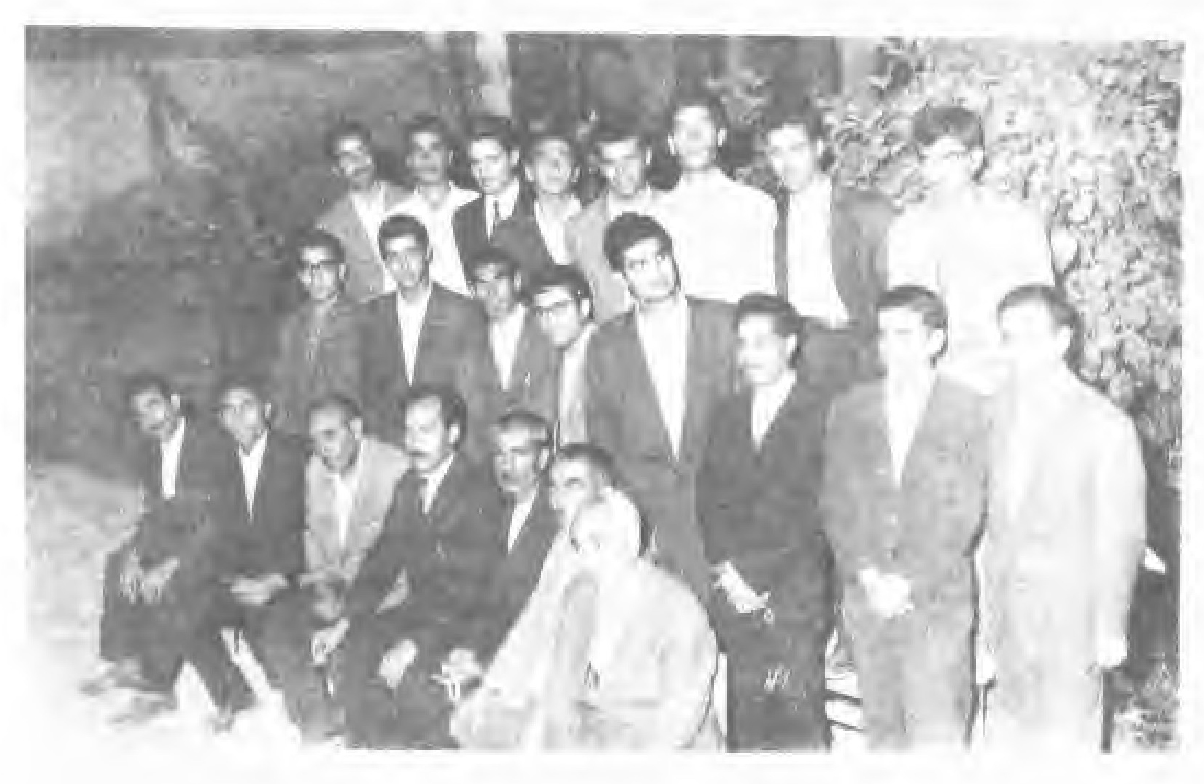
شب جمعه 1339/6/1 در محل دبستان صحت واقع در خیابان شیخ بهائی - اصفهان توسط عکاسی فتو كارلو عکس برداشته شد.
ردیف نشسته از راست به چپ: 1- رضا قرباني (بينا) 2 - محفوظ اصفهانی 3 - محمد رضا شمشیری شکیب (اصفهانی) 4 - طلائی 5 - شهشهانی (آزاد اصفهانی) 6 - حمید مصدق 6 - قیام اصفهانی
ردیف دوم از راست بچپ عبارتند از 1 - خوانساری 2 - ناصر مطیعی 3 - بهرام روشنی 4 - محمد کلباسی اشتری 5 - محمد ربیعی 6 - عباس قلی ترابی 7 -؟ 8 - رضا فقیدیان (امینی)
ردیف بالا از سمت راست به چپ عبارتند از 1 - فتحی 2 - هوشنگ گلشیری 3 - رحیم خدا ذو النوری خدا ذو النوری 4 - منوچهر آزمون 5 -؟ 6 - احمد سلامتیان 7 -؟ 8 - فاطمی
انجمن ادبی صائب در تاریخ 4 اسفند ماه 1336 بهمت حمید مصدق و ناصر مطیعی تشکیل شد و تا پایان سال 1340 پایدار بود. طی چهار سال تلاش 4 شماره بولتن و یک شماره مجله که شامل آثار اعضای انجمن بود بچاپ رسانید انجمن در زمینه شعر و داستان نویسی و هنر نمایش و موسیقی فعالیت می نمود. گرایش آثار بیشتر نو گرا و مدرن بود بهرام صادقی - محمد حقوقی - دکتر جلیل دوست خواه .... اعضای پر شور آن بودند.
ناصر مطیعی 80/2/2
عکس
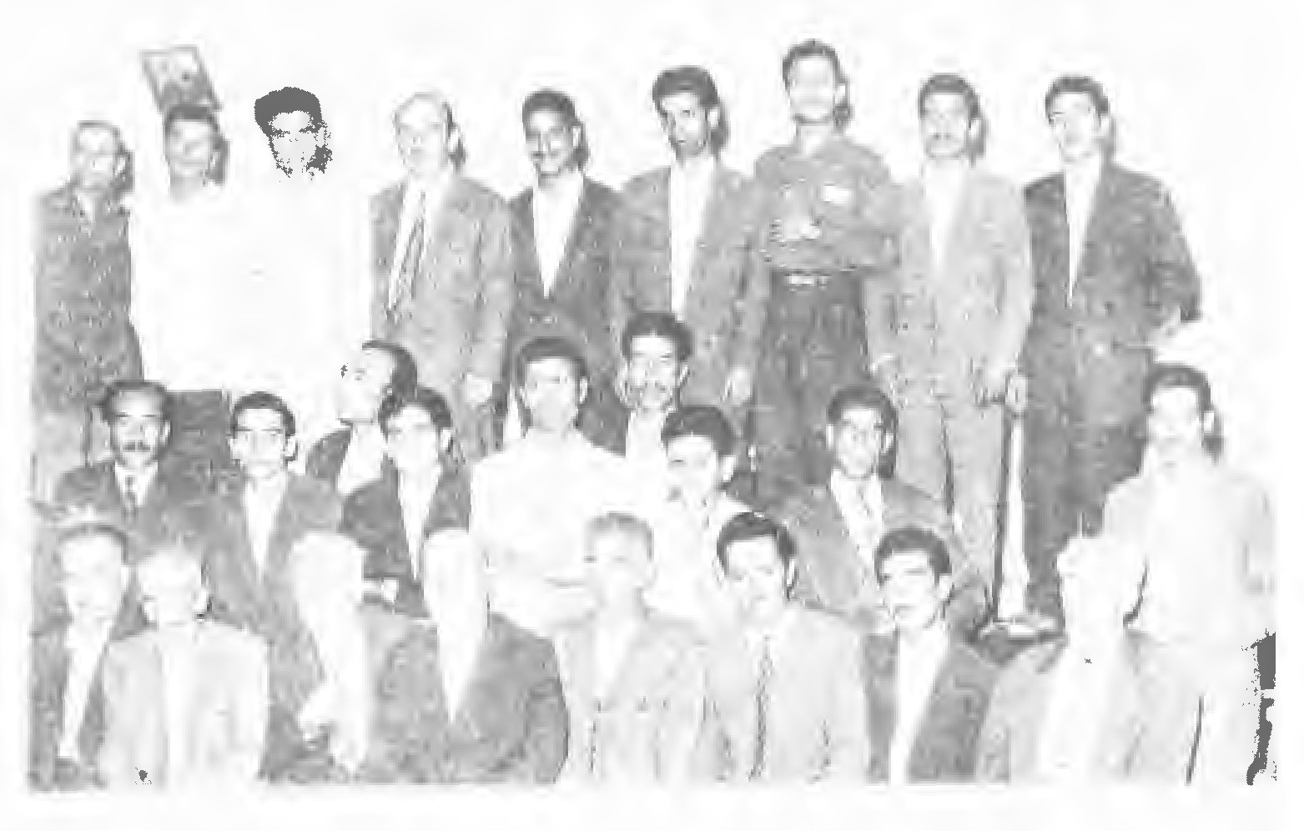
اعضای انجمن ادبی کمال الدین اسماعیل - اصفهان
در روز جمعه 1339/6/18 ساعت 8 بعد از ظهر در محل انجمن ادبی کمال الدین اسماعیل بوسیله عکاس خانه سانترال واقع در خیابان پارس جنب مریض خانه انگلیس ها گرفته شد.
ردیف جلو از راست بچپ: 1 - یداله برخوردار (تائب) 2 - على قيام اصفهانی 3 - فضل اللّه اعتمادی (برنا) 4- عبد الكريم بصير -5 - حسن بهنیا (متین اصفهانی) 6- حاج مصور الملک 7- صغیر اصفهانی 8 - بخردی - جعفر نوابخش 10 -؟ 11 - عباس قلی ترابی 12 - محمد فشارکی 13 - كمال حسینی 14 - فیروز فیروز نیا 15 - خضری (کاوه) 16 - ناصر مطیعی (پیمان) 17 - محمد پرسش 18 - احمد رضا غفور زاده (طلائی) 19 - محمد علی شجره (معرفت) 20؟ 21؟ 22-؟ - 23 - علی مظاهری 24 - منوچهر رضائی 25 - دائی جواد 26 - محمد علی صاعد 27 - اکبر جمشیدی (آزاده اصفهانی) 28 -؟
یاد باد آن روزگاران یاد باد - ناصر مطیعی 80/2/2
عکس
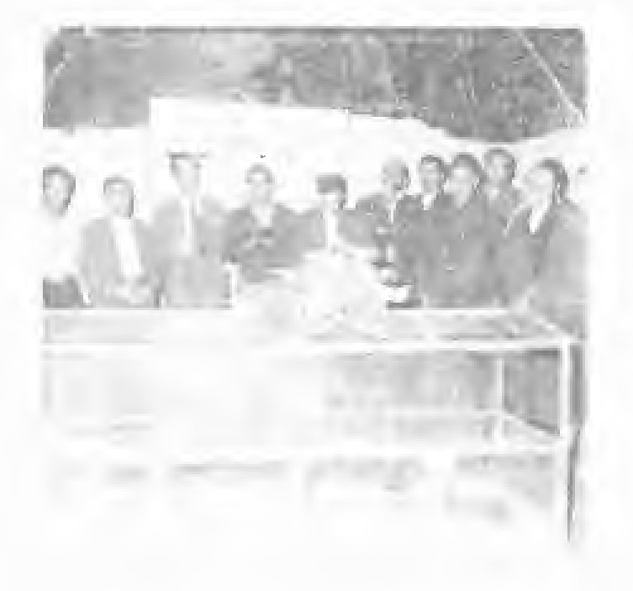
افتتاح آرام گاه صائب اصفهان در تاریخ مهرماه 1339 بوسیله گروهی از شاعران و ادب دوستان اصفهان با هم یاری اداره کل فرهنگ (آموزش و پرورش) آرامگاه صائب افتتاح و انجمن ادبی صائب در روز های جمعه از ساعت هشت لغایت 12 تشکیل و اعضاء به شعر خوانی و مقاله نویسی و داستان سرائی اشتغال داشتند.
نام بردگان در افتتاح انجمن ادبی صائب به شرح زیر است:
1 - محفوظ اصفهانی 2 - فضل اللّه اعتمادی (برنا) 3 - ناصر مطیعی (پیمان) 4- محمد حسین صغیر اصفهانی 5 - شهشهانی (آزاد) -6 - اسد اله سلیمانی (نمایش نامه نویس)
نشست انجمن شاعران بختیاری در اصفهان
عکس
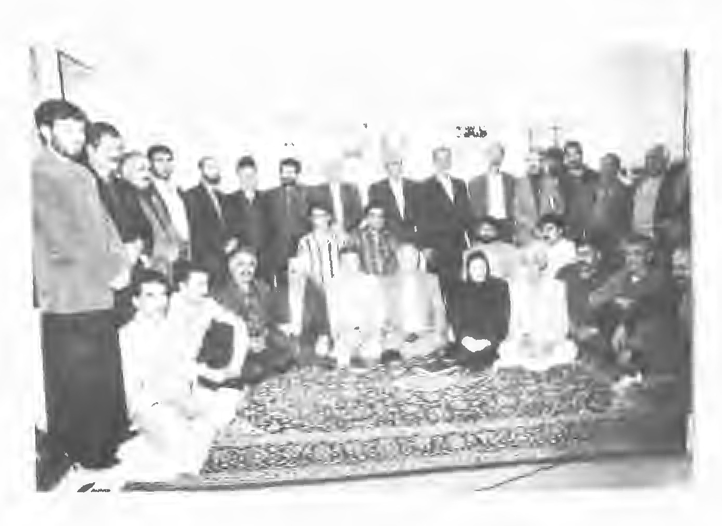
نشسته از راست: نفر چهارم حاج عیدی هارونی - پنجم فریبا هارونی - ششم عبد العلی خسروی - هفتم حیدری نژاد - هشتم علی رحم شایان - نهم قهرمان محمدی.
ایستاده از راست: علی شیرانی صحت - فضل اللّه شیرانی بهشتی - جواد خسروی نیا هادوی شهیر - علی برزگر - فتح اللّه افشار - سام گودرزی - علی سلحشور - اقبال صالحی - امیر مسعود . موگوئی - رضا صالحی خواننده
عکس
در تاریخ 40/1/7 به اتفاق جناب آقای عبد العلی ادیب برومند و آقای رسول مهربان زیارت آرام گاه صائب نائل گردید و نظر خود را در بارۀ اصلاح وضع آرام گاه و ایجاد کتاب خانه و ساختمان مخصوص انجمن ادبی صائب به استحضار آقای ادیب برومند رسانید امیدوار است مورد قبول اعضاء محترم انجمن واقع گردد. انشاء اللّه.
اللّه یار صالح
عکس
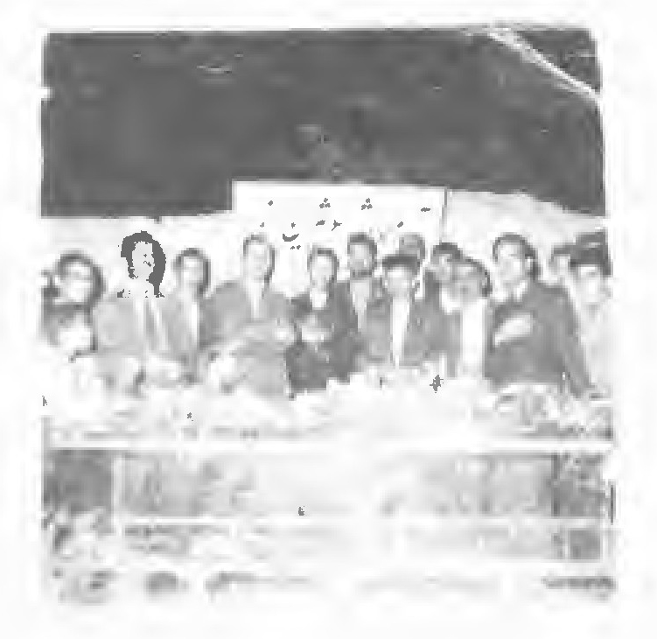
اعضاء شاعران و نویسندگان که در مراسم افتتاح آرام گاه صائب حضور داشتند به شرح زیر یده می شوند:
1 - فضل اللّه اعتمادی (برنا) 2 - ناصر مطیعی (پیمان) 3- رضا بهشتی (دریا) 4- محفوظ اصفهانی 5 - علی جان غفوری (قیام) 6 -(محمد ربیعی 7 - شهشهانی (آزاد) 8 - عباسی .شجر. فضل اللّه صلواتی طوفان

تاریخچۀ انجمن ادبی حافظ اصفهان و دیگر انجمن ها از گذشته تا امروز
در انجمن حافظ حفظ است مقامِ تو *** ای حافظ شیرازی قربان کلام تو

انگیزۀ تأسیس انجمن
شاعران را گر هدف روشن گری است *** شاعری دنبالۀ پیغمبری است
روزی از روز های بهارِ سال 1358 با جمعی از دوستان صاحب دل در منزل عارفی وارسته و از دنیا گسسته و به دوست پیوسته بنام آقای سید محمد حسامی بزمی آراستیم و در این بزم عارفانه خواستیم چراغ این محفل برای همیشه روشن بماند و بخاموشی نگراید. بدین منظور بارقه تأسیس انجمنی به نام ستاره درخشان آسمان شعر و ادب لسان الغیب حافظ، در ذهنمان جوانه زد و این انگیزه هم زمان با روزِ ولادت با سعادت حضرت بقیة اللّه (عجل اللّه تعالی فرجه الشریف) درخشید و آغازی بود برای یک حرکت عظیم فرهنگی.
امروز بیش از 24 سال از این آغاز می گذرد انجمن ادبی حافظ اصفهان بعنوان یک پایگاه وسیع فرهنگی کشور در اصفهان ظهور نمود این انجمن در پنج سال اول عمر خود سیار بود بطوری که هر در خانۀ یکی از اعضاء انجمن با قرار قبلی تشکیل می شد اما از سال 1363 با پیشنهاد و تأکید مدیر کل آموزش و پرورش وقت جناب آقای مهدی پور محل انجمن در کانون بازنشستگان کشوری با ابلاغ اداری تعیین گردید و ابتدای امر کار انجمن عصر های جمعه هر هفته بود و سپس به عصر های شنبه هر هفته مقرر گردید.

روند کار انجمن حافظ
در هر جلسه بعنوان حسن آغاز آیاتی چند از کلام اللّه مجید قرائت و آغاز آیاتی چند از کلام اللّه مجید قرائت و سپس سه غزل از دیوان حافظ انتخاب و قرائت می گردد و توسط اندیشه های والای شعرا ابعاد غزل با دیگر نُسَخ حافظ مورد نقد و بررسی قرار می گیرد و آن گاه به برنامۀ شعر خوانی پرداخته می گردد و اشعار مورد ارزیابی صاحب نظران قرار می گیرد و موارد قوت و یا ضعف تذکر داده می شود.

اهداف انجمن حافظ
به منظور حفظ میراث گران قدر شعر و ادب پارسی و انتقال این گنجینه های گران قدر به نسل های آینده و توسعه و گسترش و ایجاد انگیزه و خلاقیت و بارور نمودن استعداد ها و علائق بخصوص در نسل جوان و ایجاد وحدت و هماهنگی و تلطیف آراء و عقاید و اندیشه های والای انسانی و گسترش معرفت دینی و اخلاقی و تهذیب نفس و ترویج شعائر مذهبی انجمن تا امروز نقش فعال و سازنده ای داشته است.

فعالیت های جنبی انجمن حافظ
در کنار بررسی آثار شعرا انجمن ادبی حافظ بعنوان یک پایگاه وسیع فرهنگی کشور نقش بسیار ارزنده ای را داشته بخصوص در گسترش فرهنگ و معارف اسلامی اعضاء انجمن ادبی حافظ متشکل از
قشر های مختلف جامعه و شخصیت های برجستۀ علمی و ادبی و هنری شهر هنر پرور اصفهان می باشد. این فرهیختگان و پیش کسوتان هر کدام صاحب آثار و تألیفات و تحقیقات ادبی و هنری و دواوین شعر و ادب هستند و در پیشبرد اهداف فرهنگی نقش بسیار فعال و مؤثری داشته اند.

آثار منتشر شده فرهیختگان انجمن ادبی حافظ در عرصه ادبیات
1 - از مرحوم استاد فضائلی که از چهره های سر شناس و از خوش نویسان بنام خاور میانه بود، مجموعۀ بوستان خط که این کم ترین (مصطفی هادوی شهیر اصفهانی) مقدمه ای بر این مجموعه نگاشته ام 2 - تصحیح و خوش نویسی دیوان عمان سامانی 3 - مرد آفرین روزگار حضرت زینب سلام اللّه عليها. 4 - اصحاب رس. 5 - تعليم خط اطلس خط 7 - کتابت قرآن کریم.
از آقای برزگر دیوان اشعار تحت عنوان (بهارستان برزگر) از خانم نائینی (خاطرات شعله) از خانم
مهری (راز دل) از آقای محمدی متخلص به باصفا دیوان راه (سعادت از آقای منانی (دیوان منان) از آقای وفا (دیوان وفا) از آقای میکائیل دیوان اشعار (آل طه) از خانم صغری دیوان اشعار (آوای دل)
از آثار این کم ترین (مصطفی هادوی شهیر اصفهانی) در طول حیات این انجمن 1 - گنجینه شعر و ادب پارسی از رودکی تا پروین. 2 - سیر و فلسفه و عرفان در شعر و ادب ایران. 3 - نازک خیالی های صائب. 4 - اصطلاحات فلسفه و عرفان و فنون ادبی به ترتيب حروف الفبا. 5 - یاد نامه بانو مجتهده امین(رحمه اللّه علیه). 6 - درکوی عشق معلم شهید عزیزی نیا 7 - آئین نگارش برای مراکز تربیت معلم استان اصفهان 8 - فنون ادبی جهت کارمندان صدا و سیمای جمهوری اسلام ایران مرکز سنندج 9 - امثال و حكم فارسی سلسله برنامه هایی در صدا و سیمای مرکز اصفهان. 10 - چهره های درخشان شعر و ادب .پارسی 11- گل باغ آشنائی مدائح و مراثی اهلبیت. 12 - مقدمه بر آثار بانو مجتهده امین. 13 - تعلیم و تعلم در معارف اسلامی. 14 - احادیث ائمه اطهار (علیهم السلام) در مقام والای علم 15 - گوهر اندیشه. 16 - چهره های درخشان شعر و ادب پارسی.

نظام نامه انجمن ادبی حافظ
1 - اقدام به صدور کارت عضویت جهت اعضاء و معرفی آنان به سمینار های ادبی و کنگره های شعر و ادب و شب های شعر با توجه به کارت عضویت
2 - توجه و احترام به مبانی و اصول اخلاقی و اجتماعی به منظور الگو دادن به دیگران و اسوه قرار گرفتن به استناد تا راه رو نباشی کی راهبر شوی
3 - رعایت شئون اجتماعی و دقت و توجه به سقف زمانی انجمن و هماهنگی در امر ورود و خروج به انجمن.
4 - ایجاد محیط سالم هنری و احترام متقابل و ایجاد فضای عاطفی جهت تلطیف افکار و نظریات متقابل.
5 - نقد و بررسی آثار بر اساس شناخت و آگاهی و مهارت و داشتن تخصص به طرز معقولانه به
استناد : وَ جَادَلْهُمْ بِاللَّتي هِيَ اَحْسَنْ .
6 - ایجاد فضای آزاد فکری و اندیشه های والای انسانی مشروط بر این که مغایر با موازین شرعی و
اخلاقی و اجتماعی نباشد.
7 - توجه و احترام به شعائر مذهبی به استناد : وَ مَنْ يُعَظِّمْ شَعائِرَ اللَّهِ فَاِنَّها مِنْ تَقْوَى الْقُلُوبِ .
8 - گزارش فعالیت های فرهنگی انجمن و درج آن در نشریات و مجلات در رسانه ها بخصوص در برنامه های رادیو و تلویزیون.
9 - اجرای برنامه های متنوع ادبی - ذوقی - علمی - هنری و دعوت از شعرای برجسته کشور.
مصطفی هادوی «شهیر اصفهانی»

اشاره ای به تاریخچه انجمن های ادبی اصفهان

اشاره
سر بهم آورده دیدم برگ های غنچه را *** اجتماع دوستان یک دلم آمد بیاد

1-انجمن ادبی مشتاق
با نهضت ادبی در عهد زندیه به رهبری مشتاق اصفهانی شعر فارسی توانست نفس تازه ای بکشد و شعرای هم زمان مشتاق و بعدی همچون طبیب اصفهانی (1171) راهب اصفهانی (1161) و عاشق اصفهانی (1180) آذر بیگ دلی (1195) و میرزا نصیر اصفهانی (1191) - در اصفهان انجمنی تأسیس نمودند بنام انجمن ادبی مشتاق و در این حرکت عظیم ادبی حاجی سلیمان صباحی بیگ دلی کاشانی (1207) و ملا حسین رفیق اصفهانی (1212) و سید احمد هاتف این تحول را به عهد قاجاریه کشانیدند و شعرایی همچون سحاب فرزند هاتف و فتح علی خان صبا و مجمر اصفهانی و نشاط و وصال و سروش و شیبانی کاشانی و یغمای جندقی سبک خراسانی و ترکستانی را احیا نمودند.

2-انجمن ابو الفقرا
این انجمن در نیمه دوم قرن سیزدهم هجری بوسیله ملا محمد باقر و ملا محمد تقی اصفهانی چند سالی در اصفهان بکار خود مشغول بود از جمله اعضاء این انجمن عبارت بودند از تاج الشعرا میرزا نصر اللّه شهاب اصفهانی (1290) میرزا حسین علی آشفته (1302) میرزا ابراهیم ساغر اصفهانی و میرزا عبد اللّه سر گشته (1289) و میرزا محمد حسین ملک الشعرا عنقا و میرزا محمد علی مسکین اصفهانی (1303) و میرزا علی پرتو (1304) و می رسید محمد بقا و میرزا عبد الرحیم افسر (1305).

3-انجمن خاکیا
این انجمن بسال 1325 شمسی در خانه مسکونی آقای حسین خاکیا متخلص به خاکیا تشکیل گردید. و عصر های هر جمعه با حضور عده ای از شعرا و گویندگان تشکیل می شد. مدت فعالیت این انجمن حدود 5 سال بود که سه سال اول بریاست مرحوم شیدا بود و پس از فوت او آقای صغیر سر پرستی آن را به عهده گرفت شعرائی که در این انجمن شرکت می کردند عبارت بودند از: 1 - عبد الكريم بصير 2 - حسن بهنيا متخلص به متین 3 - جعفر نوا 4 - محمد بدیع زاده متخلص به رهرو
5 - محمد علی رجا انجمن همان بازماندگان انجمن های قبلی بودند. این انجمن بعلت انجمن دیگری که بعد ها بوجود آمد منحل گردید.

4-انجمن ادبی فرهمند
در سال 1305 شمسی که مقارن با یازدهمین سال تأسیس انجمن دانش کده بود مرحوم عبد الحسین خان ادیب فرهمند انجمنی دائر نمود که عصر های جمعه در منزل شخصی او تشکیل می شد. ادیب با آن که در آن زمان هنوز جوان بود ولی دارای طبعی لطیف و ذوقی سر شار بود و چون از تمکن مالی بهره مند بود لذا در حفظ انجمن می کوشید. این انجمن از سال 1323 تا 1340 خورشیدی دچار فترت شد و می توان آن را در سه دوره تقسیم کرد: 1- از اول بهمن سال 1323 تا اوایل 1326. 2 - در اردیبهشت ماه 1327 ایامی که آقای احسنی عهده دار ریاست فرهنگ (آموزش و پرورش) بود تشکیل و دوره دوم آغاز گردید. 3 - اواسط سال 1333 مرحوم آقا کمال مجلسی متخلص به عاکف که ریاست کتاب خانه فرهنگ را داشت به تشکیل این این انجمن همت گماشت و به اهتمام وی دوره سوم آغاز بکار کرد و در این دوره سرپرستی انجمن به عهده مرحوم صغیر بود و این انجمن در شهریور 1340 بکلی تعطیل و منحل گردید.

5-انجمن وال
در اوایل قرن سیزدهم هجری انجمنی به ریاست آقا محمد کاظم متخلص به واله اصفهانی 1329 تشکیل گردید. این انجمن پس از انجمن مشتاق یکی از مجامع بزرگ ادبی اصفهان بود. مرحوم واله از مشاهیر ادبا و از رجال نامی اصفهان بود که در معارف الهیه، حکمت و عرفان و تصوف بهره کافی داشت.

6-انجمن میر سید علی نقی خان سرتیپ
در این انجمن اعاظم رجال و بزرگان و مشاهیر شعر و ادب و ارباب ذوق که از پرورش یافتگان انجمن های قبلی بودند حضور می یافتند. مرحوم سرتیپ چون خود از اهل فضل و کمال بود در تربیت و تشویق شعر جهدی بلیغ داشت. انجمن مذکور تا نزدیک به عصر مشروطه ادامه داشت و از انجمن های پر شور و حال اصفهانی بود.

7-انجمن حقایق
پس از تعطیل انجمن سرتیپ مرحوم سید محمد خان شیرازی انجمنی حدود 1326 تأسیس نمود که هر هفته عصر های جمعه در مدرسه حقایق واقع در خیابان مشیر اصفهان تشکیل می شد و شاعرانی که در انجمن سرتیپ شرکت می کردند در این انجمن نیز حضور می یافتند بطوری که در مقدمه دیوان سه شاعر به قلم استاد همائی ذکر شده مرحوم فرصت الدوله شیرازی که از مفاخر علم و ادب و هنر عصر حاضر به شمار می رود در سفر اصفهان انجمن حقایق را دیده و آن را در کتاب خود ستوده است.

8-انجمن دانش کده
پس از چندین سال فترت در سال 1340 ق. بنا به پیشنهاد مرحوم سها که از معمرین و اساتید معلم عهد خود بود انجمن شیدا که بعداً به دانش کده موسوم شد بریاست مرحوم میرزا عباس خان ده کردی متخلص به شیدا 1299 ق 1269 که از فضائل و دانشمندان عصر خود بود تأسیس گردید و قریب 14 سال عصر های جمعه در تالار بزرگ منزل شخصی آن مرحوم واقع در کوچه گرگ یراق تشکیل می شد. این انجمن یکی از با شکوه ترین مجامع ادبی اصفهان بود که شیدا از روی کمال و شوق به حفظ آن می کوشید و از هیچ گونه کمک مادی و معنوی دریغ نداشت در طول مدت 14 سال قریب یک صد تن شاعر ادیب فاضل حضور می یافتند. یادگار های برجسته انجمن دانش کده انتشار مجله دانش کده است که در همین سال انجمن دایر گردید و اولین شماره آن با تاریخ دلو 1303 مصادف با سیزدهم رجب المرجب 1342 انتشار یافت این مجله اخلاقی علمی ادبی متضمن اشعار اعضای انجمن و حاوی مباحث ادبی و منظومه های اخلاقی بود و مقالات آن اکثراً به قلم خود شیدا که مدیر مجله بود نگارش می یافت.

9-انجمن پیشه وران
اوایل سال 1323 خورشیدی انجمنی در محل اتحادیه پیشه وران واقع در خیابان چهار باغ اصفهان به ریاست و سرپرستی فقید ارجمند شیدا تأسیس شد و هفته ای یک بار عصر های جمعه تشکیل می شد انجمن مذکور که به مناسبت نام محل بدین اسم موسوم شد تا آخر آن سال دوام یافت.

10-انجمن کمال
اواخر سال 1323 خورشیدی بر حسب پیشنهاد رئیس فرهنگ وقت آقای راد سرشت انجمنی در محل کتاب خانه فرهنگ واقع در خیابان چهار باغ اصفهان تأسیس شد اولین جلسه آن در بهمن سال 1323 با حضور جمع کثیری از فضلا و فرهنگیان و ارباب جراید تشکیل شد ابتدا نام انجمن سروش و بعد بر حسب پیشنهاد یکی از دبیران آموزش و پرورش به انجمن کمال الدین اسماعیل موسوم گردید. برخلاف انجمن های سابق که تنها با انشاء شعر و طرح غزل برگزار می شد جنبه ادبی این انجن از محیط شعر تجاوز کرد و به فنون و شرح دیگر از قبیل ایراد نطق و خطبه و سر گذشت و تاریخ زندگی رجال و بزرگان ادب و بیان مباحث مختلف توسعه یافت.

11-انجمن تبریزی
در سال های بین دوم و سوم انجمن کمال مجمعی در دبستان تبریزی واقع در چهار باغ پائین دایر گردید این مجمع به مناسبت نام محل به انجمن تبریزی موسوم شد و همه هفته صبح های جمعه تشکیل می گردید. سرپرستی آن با مرحوم شیدا بود و گویندگانی که در انجمن خاکیا و انجمن کمال شرکت می کردنند در این مجمع حضور می یافتند.

12-انجمن ادبی اصفهان
در اردیبهشت ماه سال 1340 آقای دکتر محمد سیاسی که علاوه بر حرفه پزشکی شاعری نکته
پرداز است انجمنی در منزل شخصی خود واقع در چهار راه کرمانی (خیابان حافظ) ترتیب داد که همه هفته عصر های سه شنبه تشکیل می شد و اعضای آن همان هائی هستند که در انجمن تبریزی و کمال شرکت می کردند.

13-انجمن ادبی صائب
این انجمن در سال 1336 در محل آرامگاه صائب به همت آقای حمید مصدق که از شاعران خوش ذوق است و چند سال پیش به رحمت ایزدی پیوست تشکیل گردید و تا سال 1340 ادامه داشت و مدتی نیز در دبستان صحت واقع در کوی شاهزاده ابراهیم به جلسات خود ادامه داد و نشریه ای بنام غنچه منتشر نمود و نیز انجمنی در دانش سرا که در زمان ریاست آقای معصوم خانی که مدیر کل فرهنگ
وقت بود تشکیل شد.

14-انجمن مكتب صائب
در اوائل سال 1344 به همت جمعی از گویندگان اصفهان خاصه احمد بی ریایی گیلانی که شیدا تخلص می نمود انجمنی در محل آرام گاه صائب به نام بزم صائب تأسیس شد و پس از چند ماه به عللی تعطیل و مجدداً در اواخر خرداد 1345 بنام انجمن مکتب صائب افتتاح گردید.

15-انجمن سعدی
از جمله انجمن هائی که در سنوات اخیر تأسیس شد انجمن سعدی است که به همت و پایداری آقای احمد غفور زاده متخلص به طلا بطور سیار همه هفته عصر های جمعه تشکیل شد این انجمن هنری چند سال ادامه داشت.

16-انجمن حکیم نظامی
از دیگر انجمن های ادبی اصفهان انجمنی است که به همت آقای برجیس متخلص به فروغ بنام انجمن حکیم نظامی تأسیس یافته آقای برجیس هم شاعر بود و هم از فرهنگیان با سابقه و ارجمند آموزش و پرورش.

انجمن های فعلی استان اصفهان
1 - حافظ 2 - مشتاق 3 - هنرمندان 4 - فرزانگان 5 - صائب 6 - جوان 7 - صغیر 8 - امیر قلی امینی 9 - فروغ * شاعران جوان حکیم نظامی 12 - آشفته شهر ضا -13 - صبای کاشانی 14 - خوراسگان 15 - شمس الضحی برخوار و میمه 16 - نشر فرهنگ اسلامی کاشان 17 - انجمن سخن کاشان 18- جمعه نجف آباد 19 - پروین اعتصامی کاشان 20- گلپایگان 21 - اهل قلم آران بید گل 22 - اردستان
23 - وهاج خوانسار 24 - قلم زرین شهر 25 - فردوسی یزدان شهر 26 - استاد شهریار مبارکه 27 - پژمان بختیاری ویلا شهر 28 - نيما سمیرم 29 - بهار دانشگاه آزاد اسلامی واحد خوراسگان 30 - فاضل هندی فلاورجان 31 - بهار دولت آباد انجمن ادبی شهریار شاهین شهر محفل انس انجمن فردوسی شاهین شهر
تجلیل از زحمات شاعر گرانقدر آقای مصطفی هادوی «شهیر اصفهانی»
با یاد خدا بپاس سال ها مصاحبت در محافل شعر و ادب با جناب آقای مصطفی هادوی شاعر، محقق و مسئول انجمن ادبی حافظ و خانه هنرمندان اصفهان، بر این شدم که این قطعه را که گویای خصوصیات اخلاقی ایشان است و از هر گونه اغراق مبراست تقدیم نمایم:
«هادوی» آن شاعر دل سوخته *** «هادوی» آن مشعل افروخته
«هادوی» آن مرد هنر مرد کار *** در کنف لطف خداوندگار
خرمنی از درّ گهر سفته است *** نکته بهتر ز گهر گفته است
بذر محبت به دلش کاشته *** حاصل این کاشته برداشته
شعر ترش صاف چو آب روان *** آمده از چشمۀ اعماق جان
ضمن تعلق به همه شاعران *** بین ادیبان و سخن آوران
داشت ارادت به جناب «صغیر» *** تا به ادب یافت مقامی «شهیر»
پر ادب را به ادب یار شد *** تا به سخن سرور و سالار شد
شاعر دانشور درد آشنا *** با قدم صدق به دور از ریا
اهل قلم را به قلم زنده کرد *** در خور شان کار برازنده کرد
گر چه بسی رنج در این کار داشت *** کوشش او حاصل بسیار داشت
تذکره ای تازه مهیا نمود *** سیرۀ اهل قلم احیا نمود
هست چنین تذکره ای بی گمان *** در خور اقلیم هنر، اصفهان
کار که شد بهر خدا «عندلیب» *** می شودش لطف خدایی نصیب

حرف الف

اشاره
اصفهان چشمه جهان گر نیست صائب از چه *** سرمه نتوانست از خاک شهیدان بگذرد

آبشاری (احمد آبشاری)
عکس
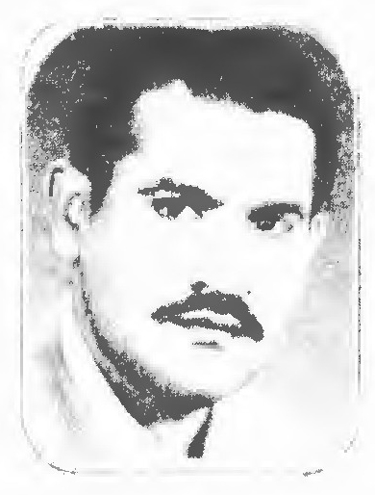
احمد آبشاری در سال 1318 در شهر اصفهان در محله در دشت متولد شد. پس از دوره ابتدائی جامع المقدمات و نصاب ابو نصر فراهی را نزد پدرش مرحوم آیت اللّه جامع شیخ غلام حسین آبشاری حفظ نمود. وی در انجمن های سعدی و صائب شرکت کرده و کسب فیض می نمود.
کلام حق است آن که در دل نشیند *** به دل کی کجا حرف باطل نشیند
بناموس مردم میفکن نظر را *** اگر فتنه برخاست مشکل نشیند
کند آه مظلوم بنیاد حاکم *** بمسند هر آن گاه غافل نشیند
مصیبت بود عالمی را که یک دم *** بنا چار در جمع جاهل نشیند
سعادت شود در دو عالم نصیبش *** جوانی که با مرد کامل نشیند
اگر بو الهوس راه عرفان بپوید *** بود چون حماری که در گل نشیند
بدرگاه شاه نجف آبشاری *** کند فخر و مانند سائل نشیند

آتش (مهدیه الهی قمشه ای)
شاعره معاصر خانم الهی قمشه ای متخلص به آتش صاحب کتاب «بزرگان شعر و ادب» می نویسد وی در محضر پدرش درس عرفان و ادب آموخته و هنر والای شعر و شاعری را از پدرش به ارث برده است.از اشعار اوست در سوک پدر:
بیا ساقی ای مونس جان من *** شبی تا سحر باش مهمان من
که بی دوست خالیست کاشانه ام *** ز غم گشته لب ریز پیمانه ام
در این تیره زندان به شام فراق *** ز دل برکشم ناله اشتیاق
رباعی
آتش چو از این سرای قانی گذریم *** این راه دو روز را به آخر ببریم
ترسم که بروز حشر در محضر دوست *** برنامه خود به شرم ساری ببریم
آتش اصفهانی (میرزا حسن)
مرحوم میرزا حسن متخلص به آتش فرزند مرحوم حاجی میرزا آقا در شصت و پنج سالگی از این خاک دان رخت بربست و آتش فراقش دل اهل دل بسوخت مرحوم آتش مردی نیک فطرت و خوش برخورد بود گفتاری نرم و شاعرانه داشت مرحوم میرزا حسن آتش دارای ذوق طبیعی و طبع فکری بود شعر و شاعری را وسیله کسب معاش قرار نداد در آغاز جوانی به شغل زنجیره بافی که از مشاغل ظریفه است اشتغال داشت و در فن گل دوزی دستی و مهارتی کامل داشت. در بیستم آذر ماه 1309 از نغمه سرائی دم فرو بست. مرحوم آتش تا حدود سال 1330 هجری قمری بدین کسب مشغول بود چند سال به آخر عمر مانده سرمایه ای به پران کار آزموده حسین و احمد داد و دارو خانه ای که نخست دوا خانه اتحادیه و سپس بنام دارو خانه آتش مشهور گشت نزدیک چهار سوق شاه که از نقاط معتبر بازار است بنیاد کرد. از جمله معاصران و معاشران آتش ابو الفتح خان دهقانی سامانی صاحب منظومة الف لیل و دیوان شکرستانی که از شعرای مشهور اصفهان است می باشد مرحوم آتش شاعری غزل سرا بود و در مطایبه گوئی نیز طبعی شیرین داشت و در شاعری متمایل به سبک هندی و پیرو کلیم و صائب بود چنان که گفته اند:
اگر چه اهل سخن در عراق بسیار است *** به سبک صائب تبریز آشنا شده ام
مشت و سندان
تدبير عقل با دل حیران چه می کند *** خشتی به بحر و مشت به سندان چه می کند
در کیش عشق بی گنهی گر گناه نیست *** یوسف به حیرتم که به زندان چه می کند
گر غنچه دم نمی زند از رنگ و بوی تو *** مرغ سحر به طرف گلستان چه می کند
دل عندلیب گلشن قدس است ای عجب *** در دام گاه عالم امکان چه می کند
ترسم که سوزدت دل سنگین بحال من *** گر گویم اشتیاق تو با جان چه می کند
از خوردن غم تو نداریم رنجشی *** یک لقمۀ لطیف به دندان چه می کند
آتش بوقت سوزش دل بنگر اشک من *** تا بینی این تنور ز طوفان چه می کند
شط شراب
بیا سفینه جان در شط شراب زنیم *** به روی بحر طرب خیمه چون حباب زنیم
هر آن چه نقش بخاطر بیسته جز لب دوست *** بریز باده که آن نقش را برآب زنیم
کنون که بادۀ رحمت بجوش آمده است *** ضرورتست صلائی به شیخ و شاب زنیم
سهیل وار درخشنده از سپهر قدح *** پھر قدح از این فروغ ره ماه و آفتاب زنیم
میان دلبر و جان شد حجاب جامه تن *** کجاست باده که آتش بر این حجاب زنیم
نه ایم کم ز غبار ای سوار اسب غرور *** چه می شود که ترا بوسه بر رکاب زنیم
ربوده زلف تو تا مهره دل از کف ما *** بسان مار شب از غصه پیچ و تاب زنیم
کتاب شعر تو آتش ز بس که جان سوز است *** یجان شمع که آتش به این کتاب زنیم

آتش اصفهانی (میرزا محمد رضا)
میرزا محمد رضا متخلص به آتش اصفهانی از سادات بلند پایه حسینی شهر اصفهان بود در کتاب حديقه الشعرا آمده که جد ایشان در زمان دولت نادری از حله به فریدن آمده و آتش در اصفهان پای به عرصه وجود می گذارد و در همین شهر رشد و نمو پیدا می نماید از وجهه های اخلاقی این شاعر خلق خوش روی و خوش مشربی او بوده علاوه بر آن آتش مردی دانشمند و هنر دوست بوده وفاتش را بال 1290 هجری نوشته اند.
این بیت از اوست:
بر گردن دیگری میفکن *** دستی که بخون من خضاب است

آتشی (محمد آتشی)
عکس
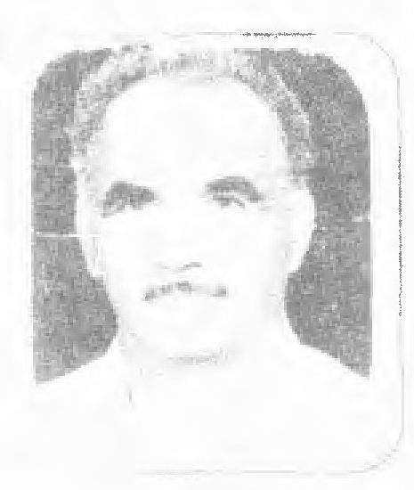
محمد آتشی فرزند قنبر متولد 1311 در خانواده ای نسبتاً فقیر در یکی از محلات اطراف که فعلاً با اصفهان حدود 7 یا 8 کیلومتر فاصله دارد بدنیا آمده و ابتدا در مکتب خانه حدود 4 کلاس درس خواندم و سپس باصفهان آمدم و در بزرگی مشغول تحصیل کلاسیک شدم دیپلم ریاضی متفرقه گرفتم و کلاس نقشه برداری در سال 1351 پس از سی سال بودن در شغل آزاد کارمند ذوب آهن شدم. در مهندسی کل نقشه برداری و در سال 1370 پس از حدود بیس سال کارمندی ذوب آهن باز نشته شدم و اکنون مدت 7 سال است بازنشسته شده ام و اما راجع بشعر و ادبیات از کودکی علاقه شدید بشعر داشتم و از همان کودکی شعر می گفتم که هنوز هم می گویم تا چه حد موفق بوده ام باید اهل ادب و شعر بگویند نه خودم.
دل روشن بشب از چشم تری باید داشت *** بدل امید ز آه سحری باید داشت
نخل نیکی تو بصحرای دل خویش نشان *** که از این نخل امید ثمری باید داشت
خواستی تا که نیفتی ز نظر همچون اشک *** چشم بر درگه اهل نظری باید داشت
تا شبستان دل شب زده روشن سازی *** سینه پر مهر ز قرص قمری باید داشت
جای در جمع دل افروختگان گر خواهی *** شعله چون شمع ز سوز جگری باید داشت
گر سر افرازی عالم طلبی چون حلاج *** از انا الحق بسر دار سری باید داشت
گرد شمع رخ دلبر پی جان بازی و سوز *** هم چو پروانه بتن بال و پری باید داشت
دل بحق خانه عشق است عزیزش می دار *** که از این خانه بخورشید دری باید داشت
راه پسر پیچ و خسم عشق ره مردان است *** همتی کن که در این ره گذری باید داشت
تشی گرمی عاشق بود از آتش دل *** بر دل از لاله عذاری شوری باید داشت
اگر آئینه گردد یک سحر هم ناله آهم را *** عیان می سازد از دل جلوه های صبح گاهم را
یقین دارم ندارد همچو من این برد باری را *** قد گردون شود خم گر کشد بار گناهم را
فلک آتش بدا من جای اختر ریزد از حسرت *** اگر بیند شبی با چشم دل برق نگاهم را
بگیسوی سیاه ماهروئی بستم آخسر دل *** که روشن سازم از مهر رخش روز سیاهم را
کجا در کوچه های شهر خود گم گردم از ظلمت *** که روشن می کنم از پرتو اندیشه راهم را
رقیب تیره دل گوید مدام از شام دیجورم *** نگوید چون نبیند روشنی های پگاهم را
سر افرازم که جز بر درگه حق سر نمی سایم *** بگردون می رسانم زین سر افرازی کلاهم را
حیا از چشم عاشق آتشی لطف دگر دارد *** اگر باور نداری بین نگاه گاه گاهم را

آخوند ملا محمد ابراهیم
فرزند ملا محمد حسین (برادر سکوت علی شاه) سال 1286 قمری در شهر کرد متولد شد. پس از اتمام تحصیلات مقدماتی نزد پدر و عمویش به اصفهان رفته و به تکمیل علوم شرعیه و عربیه پرداخت. قریب دو هزار بیت شعر سروده بود که متأسفانه دیوانش مفقود گردید. در قحطی و گرانی سال 1336 قمری چنین سروده است:
سال من چون که به پنجاه رسید *** گشت قحطی و گرانی شدید
نه بحدی که توان و صف نمود *** کاین چنین سال نیامد بوجود
روغن و گوشت فراوان و گران *** مفلسان و فقرا سرگردان

آذر (حبیب اللّه آذر)
عکس
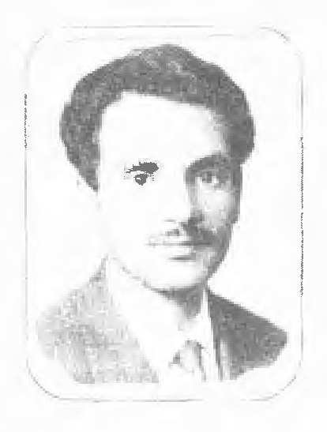
مرحوم حبیب اللّه آذر اصفهانی متخلص به آذر به سال 1298 هجری شمسی در خانواده علم، فضیلت و تقوی در اصفهان دیده به جهان گشود.
پدرش میرزا فضل اللّه از شیوخ و روحانیون قابل و فاضل عهد خود و از وعاظ اندیشمند خطه خویش بود که بدلیل خطابه هایی که در تنویر افکار عمومی از ظلم رژیم ستم شاهی ایراد می نمود به فرمان رضا شاه و به دست حکام وقت از لباس مقدس روحانیت خلع گردید.
پدر بزرگش از مفسرین و محررین معتبر قرآن کریم در آن خطه بود و خود نیز آن طور که از جای جای اشعارش نمایان است از عاشقان و شیفتگان خاندان عصمت و طهارت بود. در بخشی از اشعارش صحنه به صحنه حماسه کربلا را بطور جذاب و مهیجی به نظم آورده است. در همان اوان کودکی در شعر و ادب علاقه و قریحه ای سرشار داشت و مصمم بود که خود به جرگۀ شعرا و نویسندگان عصر خویش بپیوندد.
زمانی که تحصیلات ابتدائی خود را می گذراند به حفظ اشعار بزرگان شعر فارسی علاقه وافری داشت و در همان سنین خود نیز کم و بیش شعر می سرود و به پدر بزرگ وارش که از اهل فضل بود ارائه می نمود و مورد تشویق پدر قرار می گرفت پس از چندی تخلص «آذر» را برای خود برگزید و این تخلص را بدلیل تناسب آن با نام فامیل و نیز سر چشمه داشتن روح پاکش از آذر عشق و شوق و جذبه عرفان و حقیقت انتخاب کرد وی مردی عارف و عابد، درویش مسلک و رنجبر بود و عقیده داشت که کمال مطلوب معنویت برای انسان آن هنگام حاصل می شود که از همۀ علایق دنیوی و توجهات مادی چشم بپوشد. در سراسر اشعار و مضامین سنجش حقیر شمردن دنیا و رهایی از تمایلات دنیوی و کوشش برای درک معرفت هستی و نیل به کمال مطلوب انسانی بخوبی مشهود است در بیتی می سراید:
دنیا به حساب ما نمی ارزد مفت *** آخر به درون خاک می باید خفت
و در جایی دیگر می گوید:
مگر زدانش جان آدمی فرشته شود *** وگرنه جسم شود خاک و خاک هم پامال
مقام شهید
بروزگار چه نامی است به ز نام شهید *** مقام قرب که باشد به از مقام شهید
همای مرغ سعادت رود به پروازی *** که خویشتن بنشاند بروی بام شهید
مقربان ملائک از عالم ملکوت *** بگسترانده پر و بال زیر گام شهید
بر این صحیفه عالم نوشته شد با زر *** که خون سرخ شهادت بود دوام شهید
فدای دست چنان ساقی است که خود *** بریخت باده گلگون نما بجام شهید
فلک از شوق شهادت بوجد برخیزد *** ملک به تهنیت آید در التزام شهید
ندای وحدت و ایمان و راه آزادی *** پیام حق بود این گوش کن پیام شهید
قیام سرخ همانا قیام مردانست *** قیام خون و شهادت بود قیام شهید
بخون پاک شهیدان قسم خدای بزرگ *** بدست قدرت خود گیرد انتقام شهید
چو کربلای حسین است کشور ایران *** وطن ببال بر این حسن انسجام شهید
ببین که سرور آزادگان بخون بنوشت *** که هست شربت آزادگی بکام شهید
به رزم مظهر سودا گری براه خداست *** بفتح بانگ مؤذن بود کلام شهید
سلام ما به روان چنین شهیدانی *** که خفته اند بخون کاین بود مرام شهید
شهید راه خدا بهترین سر افرازیست *** خوشا بحال شهیدان و باب و مام شهید
ز حرمت شهدا حرمتی نشد بهتر *** ز جان و دل همه دارند احترام شهید
بگیر راه شهیدان حق طلب آذر *** که پایدار بود دین ز اهتمام شهید

آذر (سید سیف الدین سید موسوی)
عکس
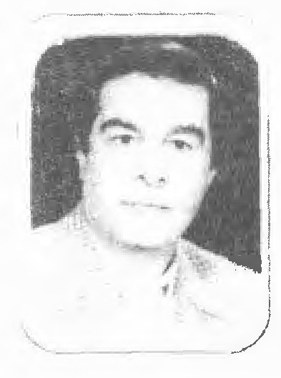
نامم سید سیف الدین و نام خانوادگیم سید موسوی می باشد. نام پدرم سید فخر الدین بوده در سوم مهرماه 1320 دیده به جهان گشودم و نواده مرحوم حاج سید مناف مجتهد نام دار طارم سفلی هستم و تحصیلات ابتدائی و دبیرستان را در قزوین به پایان رسانده و در رشته ادبیات از دانشگاه پیام نور فارغ التحصیل گشته و در خدمت فرهنگ و ادب کشورم هستم.
آذری دارم بجان از عشق یار *** آذرم آذر فشان از عشق یار
لرزد از خوف دلم چون پر کاهی گاهی *** شرری گر بکشد سر زنگاهی گاهی
گلشن جان به خزان روی نماید بی شک *** گر شود جور زمان شیوه شاهی گاهی
سیر داد است که از گردش ایام نکوست *** دشمن ظالم پر نخوت و جاهی گاهی
نتوان بست ره ارج کمالات به خلق *** از سر شام شبان تا به پگاهی گاهی
شوق دل دار چنان شعله به جان افکنده *** که شود جلوه آن مشعل راهی گاهی
مهر ورزی اگر از روی ارادت باشد *** کی بر آید ز دل غم زده آهی گاهی
چون پسندیده شود با نگهی خشم آلود *** فکند لرزه به جان چشم سیاهی گاهی
فیض یاری بگزین گر چه دمی میسوری است *** دشمن سرکشی و بخل و تباهی گاهی
شاهد شوخ اگر در بر و آغوش تو شد *** روی کن بر همه از لطف چو ماهی گاهی
مپسند ای شه با داد که در کشور عشق *** سیل بی داد برد تخت و کلاهی گاهی
شوخ چشمی نبود رسم و ره دل جوئی *** آذر از عشق گزین یار و پناهی گاهی

آذر بیگ دلی (لطف علی بیک)
عکس
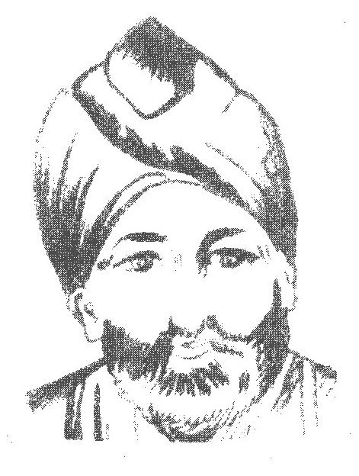
لطف علی بیک معروف به آذر فرزند آقا خان بیگ دلی از شاعران بنام دوره زندیه است بسال 1132 هجری در اصفهان چشم به جهان هستی گشود. پس از طی تحصیلات اولیه در شهر قم به خدمت شاه سلیمان مشغول شد. وی فنون شعر را از میر سید علی مشتاق فرا گرفت در انواع شعر مهارت تام داشت. مهم ترین اثرش تذکره آتش کده است که بنام کریم خان زند نوشته است و بسال 1179 بپایان رسانیده در این تذکره شرح بسیاری از شعرای ایران و هندوستان را بطور اختصار نوشته است. منظومه مثنوی یوسف و زلیخا یکی دیگر از آثار این شاعر تواناست از معاصرین آذر حاج سلیمان بیگدلی، عاشق اصفهانی و میرزا عبد الباقی طبیب اصفهانی و سید احمد هاتف بوده اند آذر بسال 1195 هجری قمری در قم سر در نقاب خاک کشید آذر با مشتاق و انجمن ادبی وی آشنایی حاصل نمود. عمرش را به مطالعه آثار پیشینیان گذرانده و در تذکره اش شرح حال 850 تن از شاعران پارسی گوی آمده وی به علت دقتی که در انتخاب شعر شاعران داشته است به آذر دیر پند معروف شده است.
به هر کس هر چه باید داد دادند
مرا عجز و تو را بی داد دادند *** به هر کس هر چه باید داد دادند
برهمن را وفا تعلیم کردند *** صنم را بی وفائی یاد دادند
گران کردند گوش گل پس آن گه *** به بلبل رخصت فریاد دادند
استاد علی نظمی تاریخ وفات آذر را با حروف ابجد این گونه سرود: 1195
آذر به دیدۀ فصیحان *** سر بود به شعر ما سر آمد
ز اتش کده اش چنان که دیدی *** گشت از همه نامه وی سر آمد
ای دل بجفای چرخ بد مهر *** این عمر به سروران سر آمد
هر مصرع از این سه بیت نظمی *** تاریخ وفات آذر آمد
(1195)

آذرخش (شهرام محمدی)
از شعرای صاحب ذوق و با استعداد اصفهان است. ابتدا حامد تخلص می کرد. سپس تخلصش را به آذرخش تغییر داد در نو آوری و خلاقیت ید طولائی دارد. قطعه شعری در مدح مولا علی علیه السلام دارد که بعنوان نمونه می آوریم:
خورجین مرا پر کن از عطر بهار امشب *** بر کوزه شب بو ها چون ابر ببار امشب
من از گهر آکنده مجموع و پراکنده *** من یک سبد خنده مانند انار امشب
مستان همه در صف ها خم ها همه بر رف ها *** مست از تپش دف ها رگ های سه تار امشب
ای سبزی شالت خوش رویت خوش و حالت خوش *** من بی تو در این ایوان بی صبر و قرار امشب
عشقم تو و بیمم تو عطرم تو نسیمم تو *** از باغ اقاقی ها عطری بمن آر امشب
بر خیز و کله کج نه بر خویش دواری ده *** تا دایره دف ها افتد به دوار امشب
سرازلی گفتی؟ یا نام علی گفتی؟ *** این جام پر از هو را بستان بگسار امشب
تا بی سر و مر گردی از خویش بندر گردی *** گه سوی یمین افتی که سوی یسار امشب
ای باغچه گل ها ای سوسن و سنبل ها *** آهسته مرا گوئید از کاکل یار امشب
گوئید که جاری شو آواز قناری شو *** خورجین مرا پر کن از عطر بهار امشب

آرام
شاعر گران مایه حافظ الفرقان متخلص به آرام اگر چه از زندگی نامه خود ارائه نداده ولی شعرش شور آفرین و قابل تحسین است. نمونه ای از غزلیاتش چنین است:
روی خود از من بگردانی نمی دانم چرا *** حالت زارم نمی دانی نمی دانم چرا
با همه حسن و ملاحت با همه جور و جفا *** عاشقان را دل برنجانی نمی دانم چرا
می کند پرواز مرغ دل بگرد کوی تو *** پر و بال او بسوزانی نمی دانم چرا
من براه عشق تو بگذشتم از مستی خود *** سر برای من نجنبانی نمی دانم چرا
کرده ای ما را پریشان همچو زلف دل کشت *** سر خوشم با آن پریشانی نمی دانم چرا
دل ربایانند افزون هیچ کس مانند تو *** دل نبرد از من بآسانی نمی دانم چرا
من بامیدی که گیری دستم از راه کرم *** آستین از من بیفشانی نمی دانم چرا
من به غیر از دیدنت در دل ندارم آرزو *** رخ زمن دائم بگردانی نمی دانم چرا
در ره عشقت بتا آرام صبر از دست داد *** با همه لطف و سخن دانی نمی دانم چرا

آرام (عباس علی آرام)
عکس
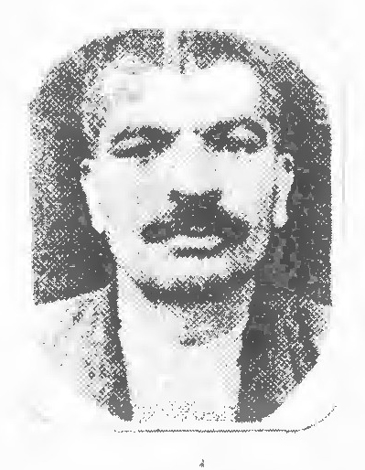
نامش عباس علی فرزند علی در سال 1293 خورشیدی متولد شد و از سال
1312 در انجمن ادبی اصفهان شرکت داشته است. وی از اعضاء انجمن ادبی کمال بوده است.
غزل
اگر چه از می عشقت خراب و بیخود و مستم *** درست کاری من بین دل کسی نشکستم
براه عشق تو جانا بجای پای نهم سر *** که سر ز پا نشناسم چو دل برفت ز دستم
بجز تو هیچ ندیدم به هر چه دیده فکندم *** چو تار و پود ارادت ز هر چه بود گسستم
در آن زمان که رسیدم بر آشیان بلندت *** به اوج رفعت و عزت رسید طالع پستم
اگر چه سعدی شیراز شعر نغز سروده *** کلام دل کش آرام دل ربوده از دستم

آزاد (افراسیاب آزاد خان)
نامش آزاد خان و به افراسیاب معروف است. وی فرزند مرحوم میرزا علی خان بقائی صفاء السلطنه است. او از وکلای معتبر دادگستری بود و از نویسندگان و مدیر روزنامهٔ آزاد:
چه آئین و قانون به گیتی به است *** ز قرآن بر معنی مسلمین
مساوات و آزادی و عدل و داد *** که دادست بهتر از احکام دین

آزاد (سید احمد شهشهانی)
سید احمد شهشهانی متخلص به آزاد از شاعران با ذوق و خوش قریحه بود که سمت رؤسای صنف کفاشی اصفهان را بعهده داشت و در موسیقی استادی تمام داشت نمونه ای از اشعارش:
خوشا بر حال آن عاشق که یاری مهربان دارد *** نگاری بذله گو و شوخ و زیبا و جوان دارد
بیاد ناله مجنون ز عشق طرۀ لیلی *** در این صحرای بی پایان جرس دائم فغان دارد
ز حال من چه می پرسی نمی دانی که عشق تو *** چه سوزی در درون قلب و مغز استخوان دارد
به دل گفتم خط سیرش نگر در اشک چشم من *** که عکس سیره لطفی خاص و در آب روان دارد
یکی پرسید از استادی ز طبع بنده آزاد *** بپاسخ گفت شیرین است تأثیر بیان دارد

آزاد (سید محمد حسین خاتون آبادی)
عکس
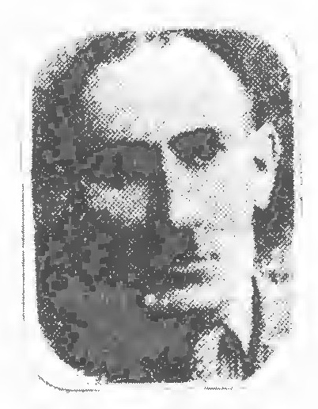
نامش سید محمد حسین خاتون آبادی در غره رمضان 1316 قمری متولد شده پدر ایشان مرحوم حاج میرزا محمود خاتون آبادی از علماء و ائمه جماعت و مدرسین اصفهان ساکن محله پا قلعه بود. تحصیلات خویش را در اصفهان ابتداء در مدرسه حقایق که دومین مدرسه جدید اصفهان بود شروع نموده بعداً در مدارس قدیمه به تکمیل آن همت گماشت. از سال 1298 خورشیدی در خدمت وزارت فرهنگ وارد شده و مدتی مدیر دبستان فردوسی اصفهان بود. وی از اعضاء قدیمی انجمن ادبی مرحوم شیدا بود. آزاد کتب چندی تألیف نموده از آن جمله است: 1 - جنگل مولی در تاریخ 2 - العالم و التمدن در شرح خطبه نهج البلاغه از پیدایش آدم 3 - اغصان طیبه در شرح حالات سادات و نقل اکثر نسب نامه های آنان این کتاب در فن خود کم نظیر است و مؤلف محترم آن بسیار زحمت کشیده 4 - مسائل حساب و هندسه جهت محصلین مدارس 5 - جزوات متفرقه در جفر و هئیت و اعداد 6 - دیوان اشعار 7 - شش جزوه از جفر جامع یعنی جفر 28 جزوی که هر جزو 28 صفحه و هر صفحه 28 سطر و هر سطر 28 خانه و هر خانه 4 حرف می باشد. غیر از آن چه گفته شد کتب و رسائل دیگری نیز تألیف نموده است.
قم الا یا ایها الساقی که شد گاه نشاط *** ریزد از پستان دایه ابر شیر انبساط
کرده اطفال ریاحین دست بیرون از قماط *** وقت آن شد تا به طرف سبزه اندازی بساط
دل تهی سازی ز غم وز می کنی لبریز جام
موسم عیش و نشاط است ای نگار دل فریب *** وی رخت بر بوده از دل صبر و آرام و شکیب
تا به کی در کنج عزلت از تفکر سر به جیب *** دامن گل زار پر شد خیز از جایا
تا گریبان طرب ندهیم از کف صبح و شام
ای بر قد و لبت طوبی و کوثر گشته زشت *** وقت می خوردن بود در طرف جوی و کشت کشت
اول عشرت بود در آخر اردیبهشت *** خرم آن خاطر که دامان نشاط از کف نهشت
با بتی حوری خدم يا لعبتی غلمان غلام

آزاد (مهر ناز آزاد)
عکس
این شاعرۀ نام آشنا در اول خرداد ماه 1346 در شهر زیبا و هنر پرور اصفهان در صبحی نورانی و سبز در خانواده ای اصیل که از یک سو در تاریخ کهن و ارزشمند سیستان ادامه می یابد و از سوی دیگر با کهن سال ترین تاریخ تهران پیوند می خورد در دنیای خاکی ما اتفاق افتاد دوران کودکی او با بیماری های کوچک و بزرگ در هم کشیده و از همان کودکی جسم نحیف او را در درد ها غوطه ور ساخت اما دنیای روشن درونش با جسم ضعیف و بیمارش به مبارزه پرداخت و همواره اندیشه اش از بیماری های جسمی او پیشی گرفت و او را به مرز های پر افتخار دانش و هنر راهنمائی نمود. یازده ساله بود که اولین جرقه های هنر را در خود احساس نمود و برای کشف این جریان جاری به خود بیشتر پرداخت و همین به درون پرداختن باعث شد که از عوالم عادی کودکی خارج گردیده و بر خلاف هم سن و سالانش به جای بازی گوشی به تفکر و کشف دنیای درون علاقه ای وافر پیدا کند به نحوی که از همان دوران طفولیت به خواندن انواع کتاب های تاریخ فلسفی هنری، ادبی بخصوص کتاب های خود شناسی و خدا شناسی اهتمام ورزید.
در 18 سالگی بیشتر کتاب هائی که در حیطه قدرت مطالع او قرار گفته بودند یا به هر طریقی از کتاب خانه های ملی و شخصی بدست آمده و مطالعه نموده بود. بلکه بتواند به معمای خویش دست یابد. عطش دانستن در او چنان بود که میان شب و روز فرقی قائل نبود و از همان کودکی هر جا کتابی می یافت می بایست تا آخرین خطوطش را مطالعه کند.
جرقه ای که در یازده سالگی در به ابیاتی بسیار ابتدائی تبدیل شده بود راهش را از هم سالانش جدا نموده و او را به امکانات درونی بزرگ و تازه راهنمایی کرد الهامات عظیمی که از روانش بر می خاست و به جانش می نشست و ستون های اصلی حضور او در محافل ادبی و پیام سبز شعرش در میان شاعران و طنین عظمت فریاد های درونش تا مرز های بی نهایت بیرونیش گردید. وی با تلاش و کوشش فراوان به مدارج و مناصب مهم علمی و ادبی نائل گشت که روی هم رفته مراتب علمی و ذوقی شعری ایشان قابل تقدیر می باشد. اشعار تکثیر «آسمان» و «سفر» از اشعار ایشان است.
می خوانیم، بخوان که پر از آشنائی است *** ای عمق آسمانی دریاچه های نور
آواز چشم های پر از مهربانیت *** تاوان سایه های منی جاودان بتاب
یک پیله ساختم که تمامش رفاقتست *** در کوچه های مستی من امنیت بریز
از تار و پود حوصله هم زبانیت *** در وسعت غروب دلم بی کران بتاب
**
می خوانیم بخوان که پر از مهربانی است *** در پشت باغ های نفس پرسه می زنم
آن چشم های روشن پر از بهانه ات *** شاید هوای تازه بریزی به دامنم
می خواهم آشنا کنیم ای همیشه سبز *** شاید تو از میان چپر های آشنا
با تازه های ساقه و برگ و جوانه ات *** آسوده ام کنی و بگوئی که ایمنم
**
می خواهم آشنا شوم ای آرزوی پاک *** تو لحظه های خالص تکثیر آسمان
با لحظه های ریخته در زندگانیت *** در خلوت عمیق و صمیمانۀ منی
می خواهم آشنا شوم ای سر نوشت ناز *** آماج جاودان شکوفائی و سرور
با آن شعور دل شدۀ آسمانیت *** در فصل سبز خیز بهارانۀ منی
**
معنای عاشقانۀ عرفان حقیقتی است *** تو بهترین کلام دعائی و جاودان
کان را میان چشم تو قسمت نموده اند *** در شور هر نیایش من سبز مانده ای
آن را میان زمزمه های نیایشت *** ابری که آسمان مرا تازه می کنی
لبریز از پیام محبت نموده اند *** و ندر دیار بارش من سبز مانده ای
سفر
می خواهم از نگاه تو تا دور های سبز *** تا پله های محکم هستی سفر کنم
بی تو اگر چه داشته ام یک جهان نگاه *** می خواهم آن چه داشته ام بیشتر کنم
امید من به سایهٔ بی انتهای توست *** با تو تمام عشق شدن یک حقیقت است
در لحظه های پاک وجودت مرا بخوان *** زیرا تو از تمام تعلق فراتری
آن جا که هر چه هست سفر می کند ز من *** عطر تو روح و جان مرا تازه می کند
تو با سخاوت نفس پاک خود بمان *** زیرا تو رمز باور حسی معطری
**
با تو نگاه پر شد از آغاز بهتری *** با تو نگاه پر شده از بی کرانه ای
آغازی از بلند ترین آسمان عشق *** کز آسمان و آب فراتر نشسته اند
دستم بگیر ای که تمامت محبت است *** انگار بند بعد زمان و مکان من
ای صاحب فضیلت و ای آشیان عشق *** در بی نهایت نفس تو شکسته اند
**
در تو حقیقتی است که احساس می کنم *** می خواهم از نگاه تو تا دور های عشق
از عشق تا بلوغ مرا گسترانده است *** تا پهنۀ حقیقت هستی سفر کنم
عمق نگاه پاک تو آن قدر خالص است *** می خواهم از شراب نگاهم بنوشمت
كز من مرا به سمت تو با خود کشانده است *** در لحظه های خالص مستی اثر کنم

آزاد (میر سید علی خان)
عکس
فرزند حاج میرزا محمد تقی مستوفى لنجانی معروف به نور بخش متخلص به آزاد بسال 1268 شمسی در اصفهان متولد شد. در ادبیات و فارسی و عربی مساعی زیادی بخرج داده چند سال دبیر ادبیات و ناظم دبیرستان سعدی اصفهان و از اعضای مؤثر انجمن های ادبی بوده. اشعارش در جراید اصفهان بویژه مجله دانش کده چاپ می شد. چند سال هم ساکن تهران و عضو انجمن حکیم نظامی بوده اشعارش در مجله ارمغان طبع می گردید. از اوست:

گل فروش
ای گل فروش دلبر زیبا تر از گلم *** دادی گلم نشان و ربودی ز کف دلم
آری ز نرگس و سمن و یاس و ارغوان *** خوش بسته ای تو بسته گلی در مقابلم
فرقی که هست بین تو و نو گل چمن *** جای گل است در گل و جای تو در دلم
بر عارضت محبت من نیست عارضی *** بسرشته شد به مهر رخت از ازل گلم
آزاد کاشکی شود آن دسته گل شبی *** با دست گل فروش بگردون حمایل

آزاده (ابو القاسم خان)
فرزند عزیز اللّه خان سرهنگ در جمادی الاول 1314 قمری متولد شده استاد جلال الدین همائی در باره او چنین گفته «جوانی است نیکو سیرت و انسانی است فرشته طینت...» در پنجم جمادی الاول 1376 درگذشت برادرش حاج مهدی خان در رثاء او گفته:
ای آن که راه عالم دیگر گرفته ای *** خوش زان که زندگی از سر گرفته ای
ای خاک تیره پیکر پاکش عزیز دار *** جان من است این که تو در بر گرفته ای
تاریخ رحلت تو به شمسی سروده ام *** جا در جنان و نزد پیمبر گرفته ای

آزاده حاج (مهدی خان آزاده چالشتری)
عکس
حاج مهدی خان آزاده چالشتری از خوانین محترمین چالشتر فرزند عزیز اللّه خان سرهنگ می باشد در سال 1311 قمری متولد شد. تحصیلات فارسی و عربی خود را در مولد خود نزد اساتید بیایان رسانید. مردی خلیق و مهربان و دوست دار علم و دانش و مربی شعرا و ادبا بود. اشعار و مکاتبات علمی و تألیفات چندی دارد از جمله 1 - دیوان اشعار 2 - مسافرت نامه کوه رنگ 3 - منظومه لاله و ژاله 4 - سر گذشت دو دختر
رشتی منظوم.
ای دوست بشر قابل دیدار نگار *** تا باتو شود یا ببرد از اغیار
آئینه اگر بود پر از رنگ و غبار *** در دل فتدش چگونه عکس رخ یار
کوه رنگ
دست طبیعت به امر قادر یکتا *** از دل کوهی میان صخرۀ صما
کرده برون چشمه شگرف که گوئی *** لجۀ از اوست پهن عرصه دریا
چون عصبانی مزاج مرد خردمند *** گاه تفکر ز سر خلقت دنیا
گاه که چو دیوانه ای گسیخته زنجیر *** هر طرف افکنده شور و غلغل و غوغا
یا دل دانش وری که در کف نادان *** مانده گرفتار و خوار و مایه رسوا
جوش و خروشش نموده گوش فلک کر *** رفته ز پس از ثری بسوی ثریا

آزاده (مرتضی آزاده)
فرزند حاج مهدی خان بسال 1306 شمسی متولد شده پس از طی تحصیلات دبیرستان وارد دانش کدۀ افسری شده طبع سر شاری در سرودن شعر داشته از جمله:
مجال ملک ایران دیدگانی خون چکان دارم *** درون جسم خود روحی پراز آذر نهان دارم
اگر آزاده در راه وطن پا بست جان گردد *** بدنیا نام او گم از صف آزادگان دارم
آزادی گزی (علی آزادی گزی)
علی آزادی گزی فرزند حسین علی متولد سال 1326 در شهر گز و برخوار وی تا سال 1339 به تحصیلات خود ادامه داده در سن هشت سالگی به سرودن شعر همت گماشت.
نمونه ای از اشعارش:
کاش در دل جای غم عشق نگاری داشتم *** یا بسر وصل گلی یا گل عذاری داشتم
گر مرا بودی چو بلبل تری گل یک لانه ای *** کی به پیش جغد در ویران دیاری داشتم
بود لیلی غم گسار از آن که مجنون شد ز عشق *** همچو مجنون کاش منهم غم گساری داشتم
شمع بزم بی دلانم چون مرا پروانه نیست *** گر پر پروانه بودم روزگاری داشتم
من به دل جز غم ندارم انتظاری روز و شب *** غیر غم کی من دگر چشم انتظاری داشتم
گفت آزادی مرا غم نیست در دل تازگی *** تا بیادم هست یارا شام تاری داشتم

آسف (محمد رحیم نام دار)
(محمد)
محمد رحیم بن آقا بن مسلم بن هادی نام دار بسال 1385 قمری در نجف آباد متولد شده وی مردی زاهد و عارف بوده و ظاهراً بطوری که از بعضی اشعارش پیداست در اعتکاف بسر می برده. در 48 سالگی پدر و در شصت سالگی پسرش را از دست داده بویژه مرگ محمد در روحیه او اثری نامطلوب بجا گذاشته در حال حاضر بطوری که در تذکره شعرای نجف آباد مأخوذ از نوشته آقای عبد الحسین آسفی از نوادگان آن مرحوم نقل گردیده 5850 بیت بخط خود او در اوراق مسعود از باقی مانده که تا کنون بچاپ نرسید آسف مردی متدین بوده و به مقامی که در کوه های شمال نجف آباد واقع و بنام پیر مراد معروف است عقیده ای خاص داشته چنان که درباره آن جا گفته:
چو هست مظهر صنع خدا و پیر مراد *** بعید نیست که یابد کسی مراد این جا

آسفی (غلام رضا آسفی)
غلام رضا آسفی فرزند دکتر غلام رضا آسفی بسال 1319 شمسی در کرمان شاه متولد شد. تا سوم ابتدائی در شهر های ایران شهر و سراوان و بقیه تحصیلاتش را تا دیپلم ریاضی در نجف آباد سپری کرده و بسال 1338 به استخدام وزارت آموزش و پرورش در آمده آسفی علاوه بر ذوق شعر در حسن خط و نقاشی هم اهتمام داشت به علت ناراحتی های روانی چند بار دست بخود کشی زد ولی او را از مرگ حتمی نجات دادند تا این که سر انجام در آذر ماه 1345 شمسی به وسیله تفنگ شکاری دوستش اقدام به خود کشی کرد چشم از جهان فرو بست نمونه شعرش به سبک نو:
دوست دارم در دیاری ناشناس و دور
در محیطی ساکن و خاموش
فارغ از چشم شر بار و ملامت کار این غولان افسون گر
که در گرداب پر جوش و خروش جهل می غلطند
که با امواج خون و شهوت و پستی هم آغوشند
که در عین هزاران ننگ با نیرنگ در عین دو رنگی جامه پرهیز می پوشند
آری فارغ از این اجتماع فاسد و ننگین سبک اندیشه زین آلام بی دردان
فراغت پیشه از بی داد این خوکان تک و تنها در سکوتی روح پرور
با خود و افکار ناگویای خود هم داستان باشم.

آشفته (عبد الکریم خان سالار)
عبد الکریم خان سالار ارفع متخلص به آشفته فرزند اسفندیار خان سردار اسعد متولد 1310 قمری از
محترمین بختیاری بوده و در اصفهان می زیسته و در سال 1363 قمری سر در نقاب خاک می کشد. وی در مقبره خانوادگی خود در تخت فولاد بخاک سپرده شده. از اشعار اوست:
مه جبین چهره پری وار نداری داری *** عالمی عاشق و بیمار نداری داری
حسن تو برده گرو از همه خوبان جهان *** شیوۀ دلبری ای یار نداری داری
وصل سهل است ولی ناز تو شد مشکل من *** سر آزار من زار نداری داری

آشفته (قاسم سیاره)
عکس
ارادت مند اهل دانش و ادب. نامم قاسم شهرتم سیاره متخلص به آشفته و متولد 1303 هستم. تحصیلاتم در شهرضا بوده و با تودیع مشاغل دفتری و هنری اکنون به مطالعه می گذرانم. از هیجده سالگی در کنار پدرم مرحوم هاشم سیاره که جنگل مولا و گلشن معرفت از آثار طبع اوست با سرودن شعر سر و کار داشته و گر چه نانم مفت نبوده، سروده هایم هنگفت است. بعضی آثارم در جراید چاپ و از رادیو و تلویزیون نیز ضمن مصاحبه منتشر شده است.
کتاب های دیوان آشفته و دودگاه را به چاپ رسانده ام و اشعار زیادی چاپ نشده دارم که امید است گشایشی نصیب شود برگ سبزی تقدیم صاحب دلان می نمایم.
خود نه تنها آرزوی اوج خیزی شاد داد *** چیده های بال ما را هم جهان بر باد داد
بی وفائی نزد عمر و گل رخان مشکل نبود *** روزگار این درس آسان را به گل هم یاد داد
سنگ نقش جاودان می یابد از تصویر عشق *** بیستون را عاشقی گل واژه از فرهاد داد
بار ها در پای دل چشم تحمل خون گریست *** تا که ما را در خموشی قدرت فریاد داد
داشتم داغی کهن ایمان ساقی تازه باد *** کز صفا در بارگاه می، دلم را داد داد
منت انعام شد خاک ره طبع بلند *** تا خدا اهل هنر را خاطر آزاد داد
مأمن دیوانگی آشفته جای عقل نیست *** عشق ما را راه در این خانه آباد داد

اژه ای
عکس
در خانواده ای مذهبی و اصیل متولد شدم. جدم آیت اللّه حاج میرزا محمد حسین اژه ای و جد مادریم آیت اللّه حاج سید ابو الفضل خاتون آبادی مدرس بود. مادرم اهل علم و تقوا و مربی قرآن کریم بود. نیکوئی های اخلاق و رفتارش زبان زد خاص و عام بود. او بذر مهر خدا و محبت اهل بیت (علیهم السلام) را در دل کوچک من افشاند.
ای مرا سوز غمت بر جان و دل *** جسم و جان در پیش روی تو خجل
ای مرا هم جان و دل افروخته ای *** در میان آب و آتش سوخته
ای مرا چون شعله ای لرزان شده *** داغ تو در کنج دل پنهان شده
ای مرا داغ غمت بر جان زده *** زخم ها بر این دل ویران زده
ای مرا سودای عشقت سینه سوز *** هیچ نشناسم سرا پا شب ز روز
ای مرا صد مویه اندر نار تو *** خار و گل رویند در گل زار تو
ای مرا صد زخم بر جانم زده *** دشته ها بر زخم پنهانم زده
کشتیم صد بار میراندی ز خویش *** گو چه می خواهی تو از این جان ریش
چون لالۀ صحرا دلم *** داغ تو دارد جان تو *** می سوزد ای ابر کرم *** این تشنه باران تو
در باغ عشق و آرزو *** بازم جنون گل می کند *** بگذار تا با شعر خود *** پر گل کنم دامان تو
در پردۀ لبخند خود *** چون غنچه ها خونین دلم *** ای چهر شادی آفرین *** آه از غم پنهان تو
با هر شرار آن نظر *** شمعم سرا پا شعله ور *** سر مست و از خود بی خبر *** درویشم و مهمان تو ***
در محفلت ای نازنین *** آشفته ام دیوانه ام
تا عقل می گیرد ز من *** گیرائی چشمان تو

آشنا (مصطفى امامی)
عکس
متولد 1318 - اصفهان. نام پدر سید میرزا، فارغ التحصیل دانشگاه اصفهان زبان و ادبیات انگلیسی در آزمون کارشناسی ارشد دانشگاه تهران پذیرفته شدم ولی به علت تعهد نسبت به همسر و فرزند کارشناسی ارشد را به پایان نرسانده به استخدام آموزش پرورش در آمدوم اکنون بعد از 31 سال تدریس بازنشسته شده ام.
پرنده در آوارِ برف
شقایقی که شکوفد شب زمستانی *** پرنده ایست در آوار برف زندانی
چگونه باز شود پرده های گل برگش *** در انزوای شبی هول ناک و طولانی
شوار تيغة الماس گونه برقی *** نشانه می رودش تا شیار پیشانی
نگاه روزنه ها از سؤال لب ریز است *** چرا دمید گلی در هوای طوفانی
گذشت بادی از آن سوی نرده های بلور *** شکفته در سخنش ابر های بارانی
به کشف لحظه ای از فصل تازه فرصت یافت *** شقایقی که دمید آن شب زمستانی
عاشقانه بخوان
چو اولین شب دیدار عاشقانه بخوان *** برای من همه شب تا سحر ترانه بخوان
برای این که بمانم همیشه در نظرت *** غزل ز عشق و شراب و گل و جوانه بخوان
سرم ز گرمی آغوش تو نمی پیچد *** به خواب خوش ببری تا مرا فسانه بخوان
به گرد باد سوارم به عزم کوچۀ تو *** غریبه کولی شب را به آشیانه بخوان
قناریان که سر شاخه ها غزل خوانند *** به روی دست نوازش به آب و دانه بخوان
برای شاعر نا آشنا به شعبده ها *** قصیده و غزل و شعر عاشقانه بخوان

آقائی
از شعرای قرن یازدهم هجری بوده اطلاع بیشتری از او در دست نیست و این رباعی از اوست:
خیزید حریفان که ایاغی گیریم *** با دوست دمی گوشۀ باغی گیریم
شب تیره و ره دور چراغی گیریم *** از گم شده خویش سراغی گیریم

آقا اسد (کربلائی علی حبیبی)
كربلائی علی فرزند اسد حبیبی یکی از کشاورزان شهر گلپایگان گر چه مردی کشاورز بود و تحصیلاتی چندان نداشت لكن دارای ضمیر روشن و طبعی لطیف و ذوقی سر شار بود. سال 1347 ه ش دار فانی را وداع گفت:
شبی از اول ماه مبارک رمضان *** که داشت مرغ دلم بهر مدح شه طيران
قضا به چشم امیدم کشید سرمۀ خواب *** رسید کشتی فکرم بساحل از گرداب
نمود طایر روحم از آشیان پرواز *** رسید تا بریاضی پس از نشیب و فراز
بیامدم بنظر بار گاه احسانی *** برنگ مشرق بیضا رفیع ایوانی
عمارتی که ز فرش مقدسش تا عرش *** کف دعای ملک بود بر سر هم فرش
نظر فکندم و دیدم در آن خجسته سرا *** تجلی افق دور مشرق بيضا
دو آفتاب سپهر شرف که تابیده *** دو سرو گلشن فردوس که خوابیده
فکنده اند دو برقع برو برنگ شفق *** یکی از سندس سبز و یکی از استبرق
سؤال کردم از احوال آن در بدر منیر *** ز خادمی که در آن آستانه بود امیر
جواب داد که هستند این دو دو شرفین *** یکی امام حسن دیگری امام حسین
این نوید شنیدم دلم بجوش آمد *** بسان شعله به یک بار در خروش آمد
خرد اشاره به من کرد و گفت وقت دعاست *** چرا بغفلتی این جا مکان استدعاست
جای جستم و گفتم چنان به آن سرور *** که السلام علیک ای وصی پیغمبر
چکید بر رخ من قطره ای چو ابر بهار *** از این حکایت با روح من شدم بیدار
بحق حق که این خواب من ریائی نیست *** بحق شاه شهیدان که خود نمائی نیست

آقا حسین خوانساری
او را استاد الکل فى الكل عند الكل لقب داده اند. برخی او را به استاد البشر و به العقل الحادي عشر ملقب کرده اند از حکمای معروف قرن یازدهم است. بسال 1016 بدنیا آمد. آثارش عبارتند از: 1 - مشارق الشموس 2 - حاشیه بر شرح اشارات 3 - حاشیه شفا 4 - رسالة مقدمة واجب 5 - حاشيه جلالیه 6 - رساله در نفی وجوب مقدمه واجب 7 - رسائلی در رفع شبهات از شبه ایمان و کفر 8 - ترجمه قرآن کریم و ترجمۀ صحیفه سجادیه. وی گاهی بر سبیل تفنن شعر می سرود. از جمله:
از گردش دهر چون جوانی طی شد *** می بال چه شیشه اشک و می بال چو نی
پایان شباب آمد ای دل دریاب *** چون پشت دو تا شود چه آید از وی

آقا علی اصفهانی
وی از کد خدا زادگان اصفهان بود. مردی بوده در کمال درد مندی به صحبت اهل کمال بسیار رسیده و سرد و گرم روزگار را دیده از مصاحبان مرحوم میرزا جلال شهرستان بود. بعد از فوت میرزا جلال به نجف آباد می رود و آن جا سکنی می گزیند و خانه ای می گیرد و به فقر و درویشی روزگار طی می کند این چند بیت از اوست:
که عقل و هوش ندانم ربود از مردم *** کدام شعله بر آورد دود از این مردم
بغیر از این که از کف رفت ناخن تدبیر *** کدام عقده چه مشکل گشود از این مردم
مرا به رتبه بی قدری امتیاز بس است *** بقدر کاستنم کی فزود از این مردم

آقا كمال الدین خوانساری
فرزند آخوند ملا حسین از علما و ائمه جماعت اصفهان نزدیک به هشتاد سال عمر نمود. از تألیفاتش اشعار متفرقه - محاسن الذكر - ایرادات بر کتاب هزار مسئله در فقه و غیره است. ظهر چهارشنبه هفدهم صفر 1361 وفات یافت و در زینبیه اصفهان دفن شد. نمونه شعرش:
ای آن که در خدمت دنیا سخن کنی *** خارت بدست رفته عیب از چمن کنی
خوب و بد جهان بوجوه است و اعتبار *** آن به که روی دیده بوجه حسن کنی

آقا مرتضی نعمت اللّهی
فرزند آقا میرزا علی نقی بین میر محمد هادی از سادات پا قلعه اصفهان و از شاگردان آقا شیخ اسد اللّه قمشه ای در حدود سال 1313 قمری متولد شد در فقه و اصول و تفسیر و حکمت و ریاضی تبحر و در عرفان به مقام والائی رسیده بود وفاتش در ماه رجب 1354 روی داد و در سرداب تکیه خاتون آبادی دفن شد. این ابیات از اوست:
سلطان عصر شاه زمن كعبة الانام *** پور حسن که اوست بخلق جهان امام
شد جلوه گر به نیمه شعبان مه رخش *** آری طلوع کرد به نیمه مه تمام

آقا ملک معرف اصفهانی
از سلسله معرفان اصفهان است. وی برادر آقا صفی معرف است مرد صاحب کمال حرافی بوده در نهایت خوش حرفی و شوخی آقا ملک وزیر فرهاد بیک بود بحکم شاه عباس در اصفهان مقامی و جایگاهی خاص داشته به سال 1325 سر در نقاب خاک می کشد و این رباعی در مدح حاتم بیک از اوست:
حاتم که سخاش اسم همت حی کرد *** وز جود زمانه ساغرش پر می کرد
می خواست که با تواش بود شرکت اسم *** این بود که روزگار نامش طی کرد

آقا مؤمن اصفهانی
از جمله شعرا و عرفای دوران صفوی است. در سیر و سلوک ریاضت کشیده و گاهی در عین شور و حال عارفانه رباعیاتی می گفته از جمله:
صوفی به سماع دست از آن افشاند *** تا آتش خویش را دمی بنشاند
عاقل داند که دایه گهوارۀ طفل *** از بهر سکوت طفل می حنا

آوا (آوا كيارسى)
عکس
آوا کیارسی در 20 فروردین ماه سال 1361 متولد شدم. از سال سوم دبستان علاقۀ بسیار زیادی به انشاء داشتم تا این که در سوم راهنمائی وارد انجمن شعر جوان گشتم و از آن زمان بود که از طریق گوش با موسیقی و وزن شعر تا حدودی آشنا شدم و نوشته هایم رنگ دیگری به خود گرفت و از آن پس شروع به شعر گفتن نمودم و سر انجام در بهار 1380 کتابی تحت عنوان (مثل عشق پرنده باش) را به تمام انسان ها هدیه کردم و به نظر من شعر نگاه محبت خدا به شاعر است و شاعر بودن قلب پاک و خدائی می خواهد.
سهم روزگار
هنوز
مرگ و حادثه
و باز
عشق و عاطفه
تنور گرم و خالی همیشگی
و سفره ای پر از صدای پای قرص ماه
و بچه های گشنه
مثل آب بی حباب
روان روان
برای تکه مثال نان
به چشم کور روزگار گریه می کنن
و روزگار بر ایشان
یکی دو ظرف خالی امید و
کیسه ای پر از صداقت نفس
نشانه می کند!
امروز با تو بودن را
چه زیبا می کنم تکرار
و فردایی که در راه است
بی تو بودن را
بیاد لحظه های خوب تکرار
می کنم اصرار

آيت (آیت اللّه دشتچی)
عکس
آیت اللّه دشتچی هستم. «آیت» تخلص می کنم. نام پدر احمد در سال 1314 هجری شمسی در شهر اصفهان متولد شدم. تحصیلات ابتدائی را در دبستان صارمیهٔ آن زمان و ده خدای فعلی به پایان رساندم و بنا به مقتضیات آن زمان ترک تحصیل نموده و در کارخانجات ریسندگی و بافندگی مشغول بکار شدم و ضمن کار روزانه تحصیلات متوسطه را در آموزشگاه های شبانه به پایان رساندم و سپس در سال 1345 به استخدام ادارۀ برق منطقه ای اصفهان نائل آمدم و در حال حاضر به افتخار بازنشستگی نائل هستم و در انجمن های ادبی و هنری اصفهان شرکت نموده و از محضر اساتید شعر وادب اصفهان کسب فیض می نمایم.
قصۀ تلخ
هیچ کس از سوز پنهان دلم آگاه نیست *** گر چه ای یاران مرا در سینه غیر از آه نیست
مراد کس نمی گردد مدار روزگار *** هیچ کس را زندگانی در جهان دل خواه نیست
نیست غم گر زندگانی تلخ بر ما بگذرد *** عیش و نوش زندگانی گاه هست و گاه نیست
دل به جاه و مال دنیا هر که می بندد خطاست *** مرد دانا هیچ گه در فکر مال و جاه نیست
بی جهت خوش کردّ دل بر امید وصل یار *** زان که می دانم مرا در بارگاهش راه نیست
گر چه کوتاه است آیت دستم از دامان یار *** قصه تلخ پریشان حالیم کوتاه نیست

ابتسام (ابتسام پرستگاری)
عکس
ابتسام پرستگاری در سال 1343 زیر سایۀ پدر و مادرم که نور ایمان شان وجودم و عشق شان به خدا و قرآن قلبم را منور ساخت به دنیا آمدم و با هنر که برای این دو یار خدائی معنایش جلوه ای از تجلیات حضرت ربوبی بود و در جایگاهی بس رفیع و مرتبتی مقدس قرار داشت آشنا شدم. از همان اوان کودکی علاقه وافری به شنیدن، خواندن و از بر کردن اشعار و کلام موزون و نثر مسجع داشتم. اکثر اوقات ساعت ها زمان خود را با به نظم کشیدن کلمات و ساختن جملاتی موزون و آهنگین سپری می کردم.
گذر گاه وجود
می گذشتیم من و دل ز گذرگاه وجود *** شد به زیر پِرِ ما نیلی وش چرخ کبود
جان و دل هم سفر و جلوه ای از ربّ ودود *** چشم و گوش و دهن و رابطی از بود و نبود
هر قدم پیشتر و بیشتر او پرده گشود *** هر نظر تیزتر و تیزتر او جلوه نمود
به امیدی که بیابیم ره صدق و یقین *** تن دیده و دیده غزل عشق سرود
به نیازی که پرد مرغ دل از محبس تن *** تیر جان گشته رها زنگ هوا را بزدود
دل بی تساب نماند تن بی جان شده را *** پر بگشود دگر بار و چنین دل بربود
چون که حسن ازلی کرد به دل جلوه گری *** در تمنای رخش سوخته بی آتش و دود
هم به لطف ابدی شد گل تن زنده به جان *** جان به دل مفتخر و دل به ثنای معبود
آشکار است او به خلق و همه پویندۀ او *** جمله هستی به خضوع و به عطایش خشنود
مانده حیران ابتسام و چیره افسون گر غیب *** بنهادیم ز خوف و به رجا سر به سجود

ابراهیمی (محمد علی ابراهیمی)
عکس
محمد علی ابراهیمی انارکی فرزند مهدی در آبان ماه 1323 در انارک به دنیا آمد. در سال 1341 اشعار محلی اش به همراه سروده های دیگر سرایندگان محلی از رادیو ایران پخش می شد ادامه این کار در سال 1348 از برنامه سرود زاینده رود بود.
این جا کویر نیست
ای زادگاه کوچک من در دل کویر!
یاد محیط پاک و نشاط آورت بخیر
بر خشت های خام تو در سقف ضربیت
بر سنگ ریزه های حیاطت که آفتاب رنگ سپید چهره شان را گرفته است
تک درخت کوچک انجیر کوهیت
بر چرخ چاه و محور در هم شکسته اش
آسیاب دستی خوابیده در غبار
بر مشک آب سایه تنها درخت بید
بر کاسۀ سفالی زیرش که مرغکان
روزی سه چهار مرتبه سیراب می شدند
بر بادگیر رو به شمالت که هر بهار
تنها یکی دو چشمۀ آن باز می شود
از راه دور
تمام سال
دود کثیف دود کش هر چه خودرو است
با هر نفس، به سینه سرازیر می شود
این جا
از بس که حرص می خورد آدم برای هیچ
در اول جوانی خود پیر می شود
فریاد «می خریم» بلند گو به دوش ها
دل های شاد را همه ناشاد می کند
این جا غروب را نتوانی به چشم دید
این جا از آسمان شب نتوانی ستاره چید
این جا گردوی چند سالۀ ما نیمۀ بهار
با یک خزان مرده گل آویز می شود
این جا هنوز شهریور است و موسم پائیز می شود
این جا سپیده رنگ سیاهی گرفته است
این جا کویر نیستو
بوسهٔ جانانه می زنم
اين جا،
در مرکز هنر
در ساحل جنوبی رودی که مرده است
وقتی که آب خانۀ ما قطع می شود یگر به دستگاه خنک ساز پشت بام
ابی نمی رسد که هوا را خنک کند
اين جا
عکس
انجمن ادبی مشتاق به ترتیب نشسته آقای مرادی - آقای سخا - آقای صحت - آقای رهرو - آقای نامی
به ترتیب ایستاده - آقای احمدی - آقای غلامی - آقای سینا - آقای دل جو - آقای طالب

ابراهیمی (زهرا ابراهیمی)
عکس
نامش زهرا، ملقب به ابراهیمی فرزند نصرت اللّه متولد سال 1355 محل ولادتش در بوئین بعد از طی مراحل ابتدائی و دبیرستان به اخذ لیسانس نائل آمد. گوشه ای از زندگانی خود را این گونه قلم فرسائی نموده: «زهرایم بیست و یک خزان و اندی است به بودن محکومم. از همان آغاز طلوع اشک های مادرم که گل های قالی را آب می داد مرا تا بی نهایت احساس می برد. از همان آغاز تاول های دست های مردانه پدرم که کودکانه بمن لبخند می زد مرا تا دور های درد می کشاند...»
اشک
می شود پیش تو راحت گریه کرد *** بی حضور استقامت گریه کرد
سینه سوز خلوت یک آه شد *** بعدِ آه از روی عادت گریه کرد
در گلوی آهوی دل بغض کرد *** در خم دام خیانت گریه کرد
از تمام نیمه شب های گناه *** تا خود صبح قیامت گریه کرد
می توان در کهنه نخلستان درد *** سر به چاه بی نهایت گریه کرد
می شود در شرجی دل شعله شد *** با شجاعت با شجاعت گریه کرد
با نگاهی روستائی آمدم *** کاش می شد بی حقارت گریه کرد
سوره های سرخ
از پشت پر چین بلند باور تو *** گم می شوم در واژه های دفتر تو
آن شب که بر آئینه ها زنجیر بستند *** من ماندم و مجنون سرای باور تو
گویا قفس بر من حلال آخری بود *** تا می شود این نیم بسمل کفتر تو
افسوس می بندند این دنیا نشینان *** زنجیر ها از چشم من تا ساغر تو
از آیه های سبز شعرت می شنیدم *** اعجاز سرخی مانده در چشم تر تو
ای کاش می ماندی و با هم می شکستیم *** یک شب طلسم رفتن درد آور تو

ابدال اصفهانی
مولانا ابدال اصفهانی وی اصفهانی الاصل بوده و در اوایل عطاری می کرد. نمونه شعرش:
گیران همه گرد من چو خویشان *** من گیر توام میان ایشان
دارند دل خوش و ندارند *** طبع بد و خاطر پریشان
با للّه ندیدم از مسلمان *** آن طور که دیده ام از ایشان
ابدال برای یک پیاله *** در دیر نشسته چون کشیشان

ابدی (محمد ابدی)
نامش محمد متولد 1326 فرزند مهدی دوره لیسانس را در دانش کده افسری شهربانی گذرانیده است.نمونه شعرش:
دوش در کوی مغان نعرۀ مستانه زدیم *** سر کشیدیم خم و پای به می خانه زدیم
شاهدان فلکی را ز نظر افکندیم *** بوسه ها از سر و جان بر لب جانانه زدیم
به هوای دل دیوانه از سودای وجود *** در عدم پسا بر هستی افسانه زدیم
کوس رسوائی و دیوانگی و بی خبری *** سال ها بر سر هر کوچه هر کوحه و هر خانه زدیم
چو خرابیم ز لعل لب آن حور سرشت *** زین سبب خیمه در این منزل ویرانه زدیم

ابطحی
عکس
حاج علم الهدی شیرازی وی فرزند حاج سید علی اکبر یزدی است بسال 1297 قمری چشم بجهان هستی گشود. در خدمت اساتیدی همچون حاج سید محمد علی کازرونی و شیخ عبد الجبار و میرزا ابراهیم محلاتی علم آموخت و در خدمتش علما و دانشمندان گرد آمدند نمونه ای از اشعار فارسی او:
ای زاده بشر که خدا را تو مظهری *** آئینه تجلیّ اوصاف داوری
حق تا که خواست جلوه کند در جهان جان *** آورد بهر جلوۀ خود چون تو مظهری
خورشید آسمان ظهوری و ممکنات *** ذرات خلقتند و تو خود ذرّه پروری
مقصود از آفرینش عالم تو بوده ای *** از هر چه ماسو است تو در رتبه برتری
حق گوهرت سرشت ز صدق و صفا و مهر *** هان قدر خود بدان که چه پاکیزه گوهری
پایان دهم چکامه خود را بدان چه گفت *** سعدی یگانه خسرو ملک سخن وری
هشدار تا نیفکندت پیروی نفس *** در ورطه ای که سود ندارد شناوری

ابو عطا (استاد رضا ابو عطا)
عکس
گر نادره معدوم شود هیچ عجب نیست *** کز کاخ هنر نادره کاران همه رفتند
شاد روان استاد رضا ابو عطا هنرمند ممتاز اصفهانی به سال 1299 هجری شمسی در خانواده ای مذهبی در خطهٔ هنر پروران دیده به جهان گشود. هنر اصیل تذهیب و مینیاتور و سایر هنر های آموخته را از محضر اساتید بزرگی همچون عیسی بهادری ،صنعتی، مهذب، کاشی تراش و... کسب فیض کرد. استاد ابو عطا در سال 1321 هجری موفق به دریافت دیپلم هنری در رشتۀ تذهیب و مینیاتور از هنرستان هنر های زیبا اصفهان گردید. پس از استخدام در وزارت پیشه و هنر هنر آموزی معاونت و ریاست آن هنرستان به وی محول گردید. استاد ابو عطا در رشته تذهیب و مینیاتور و هم چنین طراحی سنتی موفق به دریافت نشان درجه یک هنری (دکترا) گردید، حضور فعال وی در مجامع سمینار ها و کنفرانس های جهانی و هم چنین نمایشگاه های بروکسل، نمایشگاه جهانی شرکت نفت و ده ها نمایشگاه دیگر از او چهره ای جهانی ساخت.
زنده یاد ابو عطا انسانی با ایمان و دارای قلبی آکنده از عطوفت و مهربانی و سر شار از اخلاق و ادب تواضع و فروتنی بود و از معدود هنرمندانی بود که هنر را با ویژگی اصالت آن پذیرفته بود. هنرمندی دل سوز و پویا که با حضور عاشقانه در مجامع هنری و با ارائه طرح های نو و ارزشمند خدمت به هنر و فرهنگ این مرز و بوم را وجهه همت خود قرار داده بود. استاد ابو عطا سر انجام در 25 خرداد ماه 77
هم زمان با اربعین حسینی به دیار دوست شتافت. از اشعارش:
با بی خرد چه گوئی از بخردی و خوبی *** خواهی که آهن سرد یا پتک حرف کوبی
از بد سرشت نیکی امری محال باشد *** هرگز کسی نخورده حلوا ز دیگ چوبی
راحت از دست رفت و ندارد کسی امان *** برخی بفکر غارت و جمعی به فکر نان
هر کس گلیم خویش برون می کشد ز آب *** قصاب فکر دنبه و بره به فکر جان
منت منه نصيب تو گر گشت خدمتی *** ابرو گره مکن ز تمنای دیگران
آزاد مرد باش و گه داوری مباش *** کور معایب خود و بینای دیگران

على سينا
عکس
فیلسوف شرق ملقب به شرف الملک متولد 370 و متوفای 428 از نوابغ بزرگ روزگار در طب و فلسفه و حکمت به مرتبه نبوغ رسید وی بیش از یک صد جلد کتاب نوشت از جمله قانون در طب و شفا در منطق - الاشارات و التنهيات - الحاصل و المحصول. علاقۀ او به علی (علیه السلام) آن چنان بود که مقام و عظمت آن حضرت گفته علی بَيْنَ اَلنَّاسِ كَالْمَعْقُولِ بَيْنَ اَلْمَحْسُوسِ و در این مقام چنین داد سخن داده:
بر صفحۀ چهره ها خط لم یزلی *** معکوس نوشته است نام دو علی
یک لام و دو عین با دو یای معکوس *** از حاجب و عین و الف با خط جلی

ابو علی مستوید
فیلسوف و مورخ بزرگ ایران در قرن چهام آثارش عبارتند از 1 - کتاب الفوز الأكبر 2 - كتاب الفوز الاصغر 3 - تجارب الامم 4 - انس الفريد 5 - الجامع -6 - جاوزان فرد 7 - كتاب اليسر 8 - المستوفى ابن مسکویه اشعار و قصاید زیبایی به عربی دارد از جمله قصیده ایست که برای عمید الملک گفته:
قل للعميد عميد الملک و الادب *** اسعد بعید یک عید الفرس و العرب
هذا يشير بشرب ابن انضمام ضحی *** و اذا يشير عشياً با بنة العنب
قطاب لى هرمی و الموت بالحظنی*** لحظ المريب و لولا انت لم يطب

احتشام (غلام حسین احتشام)
عکس
غلام حسین احتشام فرزند محمد صادق ساکن کاشان بسال 1310 در شهر ادب خیز و هنر پرور کاشان چشم به جهان هستی گشود. شغلش نقاشی فرش دست باف است. هنر نقاشی را با شعر آمیخته و بقول اهل ادب گل نیز به سبزه آراسته گشته. بسیاری از اشعارش در مسائل اخلاقی و اجتماعی بخصوص در مدایح و مراثی اهل بیت سروده شده.
بنای عدل
خدا را در حقیقت مظهرم کن *** بكل آفرينش ناظرم كن
درخشان گوهری بحر نبوت *** بافلاک امامت اخترم کن
پس از جد و پس از باب و برادر *** بحفظ دین یگانه رهبرم کن
ز هر داننده ای در عالم راز *** به اسرار نهان واقف ترم کن
یامت رهنما در هر دو عالم *** ز لطف خالق و بحر و برم کن
ملا یک سر بسر مات جلالم *** که بر عرش الهی زیورم کن
بسرای یساری اسلام و قرآن *** بباغ مصطفی گل پرورم کن
رضای خالق اکبر رضایم *** که باب اکبر و هم اصغرم کن
منم وارث ز آدم تا بعیسی *** محمد را انیس خاطرم کن
من و یار ستم هيهات هيهات *** که کاخ ظلم را ویران گرم کن
بیخ و بن کنم نخل ستم را *** بنای عدل را بنیان گرم کن
عکس
محل انجمن ادبی باغ صائب اصفهان از چپ به راست:
1- ناصر مطیعی 2 - محمد رضا غفور زاده قیام 3 - خوانساری 4 - احمدر غفور زاده طلائی 5 - منوچهر رضائی 6 - بهرام روشنی عکس از آلبوم مطیعی
يا على
تا به آل علی ثنا خوانم *** مورد لطف حى سبحانم
مدح دیگر کسان نمی گویم *** تا به اقلیم تن بود جانم
اعتصامم بود به حبل اللّه *** که نباشد جز او نگهبانم
بهر امت ز بعد پیغمبر *** مقتدائی جز او نمی دانم
بهر درد دل شکسته خویش *** داروی مهر اوست درمانم
شد وصی نبی به خم غدیر *** تا امیرش به مؤمنین دانم
استعانت ز آل او جویم *** هر کجا در زمانه درمانم
از رقیبان نباشدم غم چون *** در صف پیروان قرآنم
یا علی ای امیر کشور دین *** ای ولی خدای سبحانم
بولای تو دم زنم همه دم *** سخن از تست گر سخنرانم
احتشامم که چون دگر یاران *** خون دل می رود از مژگانم
نزد ارباب فضل و شعر و ادب *** نارسا گفته ای از کاشانم

احتشامی (خسرو احتشامی)
عکس
خسرو احتشامی شاعر و جستار گر در سال 1325 در هونه گان سمیرم سفلی متولد شد. تحصیلات ابتدایی را در روستای هونجان و تحصیلات متوسطه در دبیرستان ادب اصفهان و تحصیلات عالیه را در کشور هند و اصفهان به پایان رسانید. بیشتر هم این غزل سرای فرهیخته مصروف شناخت شعر پژوهش هنری و تحقیق ادبی گردیده علاوه بر غزلیاتی که از وی در جُنگ های معاصر به چاپ رسیده مقالات پراکنده ای هم در مطبوعات کشور نشر یافته است. تأملاتی که از این جستار گر به زیور طبع آراسته شده
اگر چه از حیث حجم کوچک اند اما از پویائی اندیشه، تحلیل شاعرانه و ژرف نگری فرهنگی بهره ها دارند. آثاری که تا کنون از این شاعر و مؤلف عرضه گردیده عبارت است از:
1 - در کوچه باغ زلف. «اصفهان در شعر صائب» کتاب سرای تهران (1368)
2 - از مضراب تا محراب نگاهی به زندگی فیلسوف صدرائی میرزا جهان گیر خان قشقائی انتشارات بهینۀ تهران (1370)
3 - امشب صدای تیشه، جستاری بر خسرو و شیرین نظامی، انتشارات پرستش چاپ قم (1373)
4 - افسانه اصفهان آبی (مثنوی بلند همراه تصویر معاریف اصفهان) انتشارات آتروبات اصفهان (1378)
5 - باغ های چوبی (جمال شناسی پنجره های رنگین ایرانی) سازمان رفاهی تفریحی اصفهان (1378)
شیشه جان
دمیده آتش آزادگی ز پیرهنم *** در این چمن چو شقایق چراغ خویشتنم
ستاره نوش از سر چشمه شبم چون صبح *** شگفت نیست که خورشید ریزد از دهنم
خراب خاکی ام اما نهفته دولت دوست *** بلور باور اندیشه در حصار تنم
گذشته یک سحر از کوچه باغ خاطر ما *** هنوز خندۀ گل می تراود از سخنم
رها نمی کندم لحظه ای به تنهایی *** به هر کجا که روم می زند صدا که منم
اگر چه آینه ای شیشه جان ترم از اشک *** ز سنگ حادثۀ حاسدان نمی شکنم
منم پرنده تصویر نقش بند خیال *** که طاق غرفهٔ رنگین کمان بود وطنم
چو آشیانه من قله قبول شماست *** سزد که غنچه نشینم مدام و پر نزنم
کجاست حافظ شیراز تا به خلوت راز *** به روز واقعه بندد پیاله در کفتم
خونین بال ها
ای غروب آیینۀ خاک شقایق پوشتان *** خفته در خون شفق خورشید دوشا دوش تان
مرگ شب را در شبستان وطن فریاد کرد *** کهکشان زخم ها در خلوت آغوش تان
نام تان جاوید تر پژواک قاف عشق باد *** تا نپندارند مردن می کند خاموش تان
ای کبوتر های خونین بال آفاق بهشت *** جرعه رحمت ز جوبار خدایی نوش تان
سوگ تان را شبنم صد باغ گرید بر مزار *** تا گلاب اشک شوید تربت گل جوش تان
قصه هجران تان را می سراید هر بهار *** بانگ زنگ کاروان لاله ها در گوش تان
ای مشبک پیکران دوست ای مرغان عشق *** سجده دارم سجده بر خاک شقایق پوش تان
جوی جوانی
بمان که زمزمۀ زنده رود جان باشی *** عروس کاشی آغوش اصفهان باشی
بود که نیمه شبی ای شکفته تر از صبح *** چراغ پنجرۀ سبز آسمان باشی
به فال خنده بهارانه میهمانم کن *** مباد آینه کولی خزان باشی
من آن درخت که لبریز از ترانۀ توست *** تو آن پرنده که خورشید آشیان باشی
به مهر کوش که در این غبار هستی نوش *** صفای خاطر یاران مهربان باشی
گریستم شب تنهایی از شکسته دلی *** خواستم از خدا عاشق و جوان باشی
به شعر هم نتوانم ز غم پناه برم *** که در میان غزل های من نهان باشی
مرو که جوی جوانی در اصفهان خالیست *** بمان که زمزمه زنده رود جان باشی

احدى (سید محمد احدی)
سید محمد احدی علوم قدیمه را تحصیل کرده و گاهی به مقتضای حال اشعاری می سروده این سه بیت از اوست:
شراب لعل مروق مخور که در آفاق *** کلید جمله شرارت شراب می بینم
دمی که اول نوش است همچو طاوسان *** ترا دو ثانیه بار رنگ و آب می بینم
پلنگ وار زمان دگر همین که گذشت *** به داد و عربده پر پیچ و تاب می بینم

احساس (سید عباس حسامی)
عکس
سید عباس حسامی فرزند سید محمد در سال 1330 متولد شد. از همان آغاز جوانی به سرودن شعر پرداخت و در اکثر انجمن های ادبی اصفهان شرکت می کرد تا توسط استاد هادوی (شهیر اصفهانی) به تخلص «احساس» مفتخر گشت هم اکنون علاوه بر شعر مدرس انجمن خوش نویسان اصفهان می باشد دارای مدرک ممتاز در خوش نویسی است.
آثار خطی او عبارت است از:
1 - كتابت كلام اللّه مجید 2 - اشک قلم 3 - یاد نامه استاد شهریار 4 - دیوان شوفی و شاهی اصفهانی 5 - یاد نامه سید صمصام 6 - معلم شمع جمع بشريت
السلام علیک یا صاحب الزمان (عجل اللّه تعالی فرجه الشریف)
جلوه ات دیدن و روی تو ندیدن تا کی *** کو به کو بهر وصال تو دویدن تا کی
عاشق روی تو تا چند ملامت بیند *** هم از اغیار بگو طعنه شنیدن تا کی
ای گل باغ علی بهر تماشای رخت *** رخت خود جانب گل زار کشیدن تا کی
ای گل نرگس من دیده به رویم بگشا *** غم هجران تو و رنگ پریدن تا کی
مرغ بسمل شدم از بس که زدم بال فراق *** دل خونین شده از هجر طپیدن تا کی
یوسف فاطمه آخر تو پیامی بفرست *** جسامه صبر ز هجر تو دریدن تا کی
مهدی از مهد مرا مادرم عاشق بتو کرد *** زهر دوری تو پیوسته چشیدن تا کی
گفت احساس حزین از غم دوری تو دوش *** خلق را دیدن و روی تو ندیدن تا کی

احقر (عبد الحسین احقر)
عبد الحسین احقر از اعضاء قدیمی انجمن ادبی مرحوم شیدا بود. در سال 1295 قمری متولد شد و در سال 1360 قمری سر در نقاب خاک کشید اشعارش در مجله دانش کده به طبع می رسید.
از جمله اشعار اوست:
ره مده در دل اگر صاحب دلی بی گانه را *** جای محرم ساخت معمار ازل این خانه را
جای مهر دوست باشد دل نه جای این و آن *** در سرای خاص سلطان ره مده بی گانه را
آن که منع می کشان می کرد دیدم داده بود *** در بهای ساغر می سبحه صد دانه را
تا بود مست از نگاه چشم مخمورت مدام *** کی دهد از دست احقر گوشه می خانه را

احمد (احمد دهانی)
عکس
احمد دهانی متخلص به احمد فرزند عباس بسال 1339 در سمیرم پای به عرصه وجود نهاد وی از همان آغاز نوجوانی علاقه فراوانی به جهان شعر و ادب نشان داد پدرش نیز خود اهل شعر و ادب می باشد عشق و علاقه این شاعر جوان تا آن جا گسترش یافت که خود یکی از بنیان گذاران انجمن ادبی خانه کارگر می باشد و آن طوری که خود انگاشته هنر شعر و ادب را در مکتب اساتیدی همچون استاد بصیر و نوا و غفور زاده طلائی و استاد جمشیدی و عندلیب و استاد هادوی شهیر اصفهانی و عبد العلی نصر کسب فیض نموده وی در راه خدمت به جامعه فرهنگی کارگران اصفهان مشغول انجام وظیفه می باشد.
گریه کن
باز امشب دست خالی سوی خانه آمدم *** خیز و بر این شرم ساری های بابا گریه کن
کودکم امشب دوباره شام ما خون دل است *** در کنار سفره بنشین بی محابا گریه کن
گفته بودم از برایت نان و خرما می خرم *** نان خریدم جان بابا بهر خرما گریه کن
دیشبت را با داران غصه آوردی بسر *** اینک ای آرام جان از بهر فردا گریه کن
ای شریک زندگانی گریه پنهان بس است *** از غم بی خانمانی آشکارا گریه کن
احمدا در زیر بار رنج و درد زندگی *** یا صبوری پیشه کن یا نیمه شب ها گریه کن

احمد (سالار مفخم)
سالار مفخم متخلص به احمد به سال 1314 قمری متولد شد. پس از پایان تحصیلات مقدماتی در مدرسه کالج تهران زبان انگلیسی را تکمیل کرد. به سال 1329 قمری با ملک هما دختر ظل السلطان ازدواج کرد و در مخزن الدزر درباره اش چنین آمده: «گذشته از تحصیل ادبیات تازی و فارسی در زبان فرانسوی و غیره در مرتبت تکمیل...» اشعار بدیع حضرتش دلیلی است واضح این ابیات از اوست:
تا که شور از لب شیرین تو بر سر دارم *** همچو فرهاد به سر تیشه مکرر دارم
چون که بردم به سر زلف پریشان تو دست *** دستای شوخ چو زلف تو معتبر دارم
گر به شمشیر غمم سر زنی ای رشک پری *** حاش للّه که من از کوی تو سر بردارم

احمد (میرزا احمد)
میرزا احمد که احمد تخلص می کرد از شعرا و خوش نویسان قرن سیزدهم است. وی تا سال 1288 در قید حیات بوده از احمد ماده تاریخ های بسیاری باقی مانده از جمله قطعه ای در مرگ مطرب شاعر سروده به این شرح:
بهر سال فوت آن درّ ثمین *** غوطه ور گشتم به دریای خیال
کلک احمد زد رقم تاریخ او *** مطرب از جان مست و مدهوش جمال

احمد پور (اصغر احمد پور)
عکس
گر چه عمری را با قلم و نوشتن زندگی کرده ام اما همیشه از نوشتن شرح حال و بیوگرافی خود در وحشت بوده ام و البته شاید به این خاطر ترسیده ام که مطالعه آن نقطه ای روشن و آموزنده برای خواننده در پی نداشته باشد و همواره در این مورد رباعی زیر از شوریده نیشابور یعنی خیام را به یاد داشته ام که:
یک چند به کودکی به استاد شدیم *** یک چند به استادی خود شاد شدیم
پایان سخن شنو که ما را چه رسید *** از خاک بر آمدیم و بر باد شدیم
متولد اول فروردین سال 1347 شمسی (مقارن با ایام سوگواری تاسوعا و عاشورای حسینی بوده) می باشم که انتخاب نامم نیز به این دلیل می باشد. زادگاهم مبارکه شهر صاحب ابن عباد و مقدس علی شاه فانی است که تحصیلاتم را تا اخذ دیپلم در این شهر گذرانده و تحصیلات عالی را در شهر دار العباده یعنی یزد به انجام رسانده ام و از سال 1370 به کسوت معلمی در آمده ام و به پوشیدن لباس آموزگاری در رشته ریاضی مفتخر گشته ام.
حیرت
از حیرت من امشب یاران همه حیرانند *** افسانه عمرم را با ساز و نوا خوانند
من شوق غزل دارم داغی از ازل دارم *** دانند دوای من آنان که سخن دانند
آنان که از خود گفتند چون شعله بر آشفتند *** در بزم من مسکین افسرده و بی جانند
از دام و ریا جستم در دوست بپیوستم *** بر درگه او پستم در مستی بی مانند
با عشق سفر کردم از ناله حذر کردم *** دیدم که در این گلشن خاموش هزارانند
آنان که به او مستند از خویش جدا هستند *** از بام فلک جستند بی باده و بی جامند
هر شاهد زیبایی هر ماه دل آرایی *** گویا ز رخ جانان این آینه گردانند
از سوز درون اصغر شب را به غم آور سر *** جایی که دف و نی هم بی عشق پریشانند

اديب (محمد ادیب)
محمد ادیب زاده اشراقی فرزند میرزا محمد باقر معروف به ادیب اشراق در سال 1266 شمسی گلپایگان به دنیا آمد وی در ضبط اشعارش اهتمامی نداشت به سال 1349 شمسی وفات یافت.
بآرام ندارد دلی با رنج و غم و دوری *** بازا که مرا کشته است این دوره رنجوری
دور از تو بگو خونم در گردن کی افتد *** مگذار که ماند راز در پرده مستوری

احمدی (حسن احمدی)
عکس
حسن احمدی کافشانی فرزند محمد علی متولد 1330 ساکن اصفهان از ده سالگی به شعر علاقمند بوده و از سال 77 تا به حال در انجمن استاد سرور و استاد شهیر شرکت جسته است.
نمونه ای از اشعار ایشان:
دود - عود
همی بسوز و گدازم بسان نغمۀ عود *** تبی گرفته وجودم
به ظلم اگر که نخواهی دهی تن ای دل باش *** خلیل وار میای آتش نمرود
به بوی وصل تو ای دوست زنده می گردم *** وگرنه آتش حسرت نمایدم چون دود
خیال نقش تو ای دوست از سرم نرود *** تفالی زدم امشب به طالع مسعود
اگر ز لطف بیائی شبی به بالینم *** ز فیض دیدن روی تو می شوم خشنود
هوای دیدن روی تو را به سر دارم *** به گونه ای که ببیند ایاز را محمود
بیا دمی به کنارم که زنده دل گردم *** که جز خیال تو در سر نباشدم مقصود
ترحم ار نکنی بر من گدا ای دوست *** به هجر روی تو سوزم به مجمری چون عود
بیا که محفل ما، احمدی خوشست امشب *** به شعر دل کش و چنگ و رباب و نغمه عود
اولین رباعی 80/9/1
از ذکر خدا دمی نبودم غافل *** لطف على و آل مرا شد حاصل
در بحر ولای احمد و آل علی *** هر زورق بشکسته رسد بر ساحل

احمدی (حسین احمدی)
عکس
دکتر حسین احمدی فرزند محمد صادق از اطباء نامی و از شعرای معاصر در سال 1300 متولد شد و تا سال 1320 خورشیدی در دانشگاه پزشکی تحصیلات خود را ادامه داد او شاگرد ادیب محمد حسین رفیعی و شیخ محمد مهدی فاضل می باشد. از اوست:
دریغا رایگان دادیم کالای جوانی را *** به ناکامی به سر بردیم دور کامرانی را
جوانی رفت و بار آزرد بر دوش دل باقی *** کجا باید سپرد این بار ایام جوانی را

احمدی (عباس احمدی)
آقای عباس احمدی کارمند حوزه فرهنگ و معارف دانشگاه علوم پزشکی اصفهان متجاوز از سی سال است که با بهره جویی از قریحه ذاتی به سرودن شعر مشغول می شود و تا کنون موفق به سرودن یک صد و بیست هزار بیت شعر در موضوعات مختلف اخلاقی، مذهبی و عرفانی شد است. وی که متولد روستای شاه پور آباد بر خوار می باشد بیشتر به سرودن قصیده می پردازد. نکته قابل توجه این که وی قسمت اعظم اشعار خود را به مدح و منقبت ائمه معصومین (علیه السلام) اختصاص داده است. از آثار وی آینه حج (در مورد مناسک حج از آغاز تا پایان) تاریخ منظوم انبیا با تقریظ استاد هادوی شهیر اصفهانی (از آدم تا خاتم (صلی اللّه علیه و آله و سلم)) و آینه محمد می باشد. آقای احمدی اخیراً کار بسیار مهمی را در دست گرفته آن ترجمه قرآن کریم است در قالب نظم که به زیور طبع آراسته گردید.
یا مهدی
مژده یاران که زره پیک سحر می آید *** و عده ای را که خدا داده بسر می آید
گوئیا می نگرم جلوه آن نور مبین *** کز پس ظلمت شب صبح ظفر می آید
گر چه خفاش گریزان شود از جلوۀ نور *** لیک خورشید برین بار دگر می آید
می شود روی زمین پاک ز خاشاک و خزف *** گنج حکمت همه جا پر ز گهر می آید
پرتو لطف خدا پهن شود در آفاق *** هم ره مهر و وفا فیض نظر می آید
هله ای منتظران چشم براهش باشید *** عنقریب است که از یار خبر می آید
می رسد نوبت سنگینی حق بر باطل *** نصرت وفتح و مواعید دگر می آید
می شود پرچم پیروزی اسلام بلند *** ز آستین دست خداوند به در می آید
بهر بشکستن بت ها همه چون ابراهیم *** ذکر حق بر لب و بر دوش تبر می آید
تیغ بر كف کف پی احیای عدالت مهدی *** ید و نخل عدالت بثمر می آید
احمدی عمر اگر داد خدا دل خوش دار *** راحت روح و تن و نور بصر می آید

احمدی (عبد الحسین)
عبد الحسین فرزند ابو الفتح خان از بزرگان طایفه احمدی خسروی بوده بسال 1321 قمری متولد شده در بختیاری و اصفهان و تهران کسب فضائل کرده وارد خدمت دولتی شد. دیوان شعرش شامل چندین هزار بیت از قصیده و غزل و رباعی و مثنوی می باشد. این ابیات از اوست:
دارم از هجر تو ای شوخ دو چشم تر سرخ *** بر رخ زرد من از اشک نگر زیور سرخ
دیده بس بر در کاشانه انس از عجز نهم *** دارد از اشک من آن خانه در و پیکر سرخ
احمدی خون شده دیگر دلم از کثرت غم *** زین سبب عشق لقب داده و را کشور سرخ

احمدی (مهرداد احمدی)
عکس
مهرداد احمدی چادگانی فرزند محمد در بیست و ششم شهریور سال 1349 ه ش در شهر چادگان یکی از نواحی چهار گانه شهرستان فریدن در خانواده ای فرهنگی و دوست دار علم متولد شدم. پدرم فرهنگی و مادرم خانه دار است در سن 6 سالگی وارد دبستان شاه پور چادگان «فصیحی فعلی» شدم در آن زمان از محضر معلمین دل سوز استفاده بردم سپس تحصیلات
دوره راهنمایی خود را در مدرسه راهنمایی حکیم نظامی آن شهر به پایان رساندم، پس از به اتمام رساندن تحصیلات این دوره وارد دبیرستان دکتر شریعتی شهر مذکور شدم که در این دوره چهار ساله از ارشادات و راهنمائی های دبیران خوبم بهره مند شدم. در سال تحصیلی 66/67 موفق به اخذ دیپلم علوم تجربی شده و پس از آن در کنکور سراسری دانشگاه ها در سال 67/68 و هم چنین کنکور مراکز تربیت معلم شرکت که در هر دو آزمون قبول گردیده اما از آن جائی که به شغل خطیر و شریف معلمی علاقمند بودم صلاح را در آن دیدم که تحصیلات خود را در مراکز تربیت معلم ادامه دهم، بعد از 2 سال تحصیل بعنوان آموزگار در مدارس منطقه چادگان مشغول انجام وظیفه گردیدم در دومین سال تدریس در آن منطقه در کنکور کارشناسی ناپیوسته آموزش عالی فرهنگیان کشور در رشته مدیریت شرکت نمودم که از پذیرفته شدن و تحصیل در آن رشته در سال 73 موفق به اخذ مدرک کارشناسی با معدل عالی از مرکز آموزش عالی گردیدم.
ای معلم
ای که شمعی و همه پروانه ها شیدای تو *** جان فدایت می کنم جنت بود مأوای تو
مونس و یارت کتاب و کودک و دل های پاک *** مرحبا بر غیرت و بر همت والای تو
عاشقانت کودکان دل های معصوم زمان *** سهل باشد امتحان در پهنه دنیای تو
باغ بان باغ علمی زینت گل های باغ *** آفرین بر طلعت و بر چهره و سیمای تو
عالمی جان ها فدایت می کند جان جهان *** نیک باشد جایگاهت مأمن فردای تو
احمدی گوید ثنایت می نگارد وصف تو *** نیست کس را این لیاقت تا نشیند جای تو

1- ب افحّم
روفسور اكبر بنکدارپور به سال 1308 در اصفهان متولد شده و دوره پزشکی را در دانشگاه تهران به ایان رسانده وی به موازات شخصیت والای علمی از لحاظ ادبی نیز ذوقی سر شار و طبعی ذخار دارد. یوانی دارد تحت عنوان شکوفه های اندیشه وی ا - ب افخم متخلص است.
ای دوست که غرق عیش و نوش و طربی *** با مکنتی و خوش سخن و غنچه لبی
مغرور به زیبایی و اموال مباش *** حسنت به تبی بسته و مالت به شبی

اختر (سید مرتضی میر جفری)
عکس
از اهالی اردکان کاشان است. اختر تخلص می کند اگر چه شرحی از زندگانی خود ننوشته ولی نمونه شعرش دلالت بر توانائی او به هنر والای شعر دارد. نمونه ای از غزلیاتش با ردیف (هنوز) بسیار دلنشین و قابل تحسین است.
هنوز
چشم جادوی تو غارت گر دل هاست *** هنوز لب تو غنچه زیبای تمناست هنوز
با وجودی که شب زلف تو گردید سحر *** در خم اندر خمش اندیشه یغماست هنوز
زخمی خنجر مژگان تو دست از جان شست *** چشم بیمار تو سرگرم مداواست هنوز
کوچه عشق تو کی گشته از عشاق تهی *** باز در هر قدمش غائله بر پاست هنوز
کرده از گوشه تو لشگر چین عزم عبور *** چشم من شیفته آن رخ زیباست هنوز
روزگار من شیدا شده تاریک چو شب *** از گریبان تو خورشید هویداست هنوز
گر من از هجر تو ای ترک ز پا افتادم *** باز چشمم ز پیت بادیه پیماست هنوز
خواستم ناله و فریاد کنم دل نگذاشت *** وای زین خانه خرابی که شکیباست هنوز
اختر ار پیر و زمینگیر شدی ناله مکن *** شهپر فکر تو در عالم بالاست هنوز

اخضر (عبد الرزاق)
نامش عبد الرزاق متخلص به اخضر فرزند مرحوم محمد علی رجاء در 27
ربیع الثانی سال 1330 قمری در زفره از قرای کوه پایه اصفهان متولد گردیده در خدمت پدر و جمعی دیگر از فضلای محل تحصیلاتی کرده است. کتب چندی تألیف نموده از آن جمله است: 1- حسن المنظر در اشعار اخضر در دو جلد کوچک 2 - فصول اربعه در تاریخ زفره 3 - میزان الحساب در نظم کتاب حسان علی خان

اخگر (هوشنگ یغمایی)
عکس
سرهنگ هوشنگ یغمایی در سال 1312 ش در خور به دنیا آمد. وی بعد از تحصیلات متوسطه به دانش کده افسری وارد گردید و پس از پایان تحصیلات دانشگاهی در پست های ریاست کلانتری و شهر بانی در شهر های رشت و لاهیجان و خرم آباد و اردبیل مشغول به کار شد. نمونه ای از اشعار ایشان:
حکایت دل
گر نیمه شب حکایت دل با خدا کنیم *** باشد گره ز کار فروبسته وا کنیم
رخ کی توان در آینه دیدن به هر صباح *** حاشا، مگر که زنگ ز رویش جدا کنیم
دل با صفا چو شد همه نور خدا شود *** ظلمات عمر ز همه نور الهدی کنیم
جز آب و گل نباشد دل بی حضور دوست *** بی حضرتش چگونه دل از غم رها کنیم
مست از میالست و بلا جوی از بلی *** شادیم زآن که دل به غمش مبتلا کنیم
دار الشفای توبه فراز است روز و شب *** جانا بیا که سوز دل آن جا دوا کنیم
در منجنیق سینه، دعا وقت صبح دم *** خوش باشد از حواله باد صبا کنیم
ای باغ بان مرانم از این در که حال خویش *** نیکوست گر به بلبل دستان سرا کنیم
اخگر بسوخت جان من از محنت فراق *** کو محرمی که خاک درش توتیا کنیم
عکس
انجمن شعر و ادب خانه هنرمندان اصفهان
به ترتیب افراد نشسته:
دکتر آذربانی - چراغی - برزگر - طلا - مصطفی هادوی (شهیر اصفهانی) سرپرست انجمن - ترابی - خاکسار - ناض
افراد ایستاده:
سپهر - زارع - صف شکن - خروش - بی تو - باصفا - خانم طاهره - خانم استکی
اشعار اوست:
حبذا ایران زمین گردیده چون خلد برین *** همچو جنات برین از نو شده ایران زمین
باد به روزی وزید و روز نوروزی دمید *** شمس فیروزی طلوع آمد بایران شد مکین
بار الها آب و خاکش هر زمان آباد باد *** از نحوست پاک باشد در سعادت هم قرین
مرحبا بر ساکنینش ای خوشا زین آب و خاک *** ای خوشا زین آب و خاک و مرحبا بر ساکنین

اخگر (حاج میرزا حسن آتشی)
حاج میرزا حسن خان فرزند مرحوم حسن آتشی بروجنی است. در شب شنبه اول ذیقعده الحرام سال 1319 قمری در اصفهان متولد گردید در خدمت اساتید وقت تحصیلاتش خویش را به انجام رسانیده و از اعضاء قدیمی انجمن ادبی مرحوم شیدا بود کم شعر می گفت ولی شعرش قرص و محکم است.
آن سرو خوش خرام اگر از چشم ما رود *** گریم چنان که از عقبش چشمه ها رود
تا ممکن است خشت سر خم می شود *** حیف است خاک قالب ما بر هوا رود
ای مشت خاک کن طلب آدمیتی *** زان پیشتر که عمر باد فنا رود
اخگر بجای مژه فشانم به چشم خویش *** آن خار را که در ره عشقم به پا رود

ادیب (آیه اللّه حاج شیخ عباس علی ادیب)
عکس
فرزند حاج محمد جعفر که قبلاً نادم تخلص می کرد در روز جمعه سیزدهم جمادی الاول 1315 قمری در حبیب آباد برخوار بدنیا آمد. او تحت نظر معلم حبیب آبادی و آقا سید مهدی درچه ای و آقا شیخ محمد رضا نجفی تحصیل و ضمن تدریس علوم فقه و اصول عربی، امامت مسجد مصری و صاحب بن عباد را بعهده داشت. رسالاتی در توبه و فضلیت علم تألیف نموده. در ماده تاریخ وفات رجائی زفره ای گفته است:
رجا آن سر رشته اهل فضل *** که بسرشته با فضل او را سرشت
شد از آب فضلش فضائل فزون *** به ارباب دانش چه خوب و چه زشت
بتاريخ سالش بگفتا ادیب *** رجا از جهان شد بوی بهشت

ادیب (سيد عبد الحجة بلاغى)
فاضل محترم آقای سید عبد الحجة بلاغی در کتاب انساب نائین شرح حالش را چنین می نگارد میرزا باقر خان ادیب از جوانان فاضل و وزین و دارای افکار بلند و متنی و موجد اولین مدرسه در نائین بود... ادیب در سن سی سالگی در سال 1302 شمسی وفات یافت. نمونه شعرش:
پس از حمد خداوند کریم قادر یکتا *** همان بهتر که گویم من مدیح سید بطحا
چگونه با زبان قاصرم مدحش کنم انشا *** که از یمن وجودش خلق شد دنیا و مافیها

ادیب (عبد الحسین ادیب فرهمند)
عکس
عبد الحسین ادیب فرهمند فرزند خلیل معروف به بنان السلطنه در سال
1317 قمری در بروجن متولد و در سال 1353 در اصفهان وفات یافته در
تکیه ملک در یکی از اطاق های شمالی مدفون شد. شاعری ادیب بود پس از آن که انجمن ادبی که به همت و استقامت مرحوم شیدا تأسیس شده بود تعطیل گردید ادیب انجمن ادبی را بطرز آبرومندی در منزل خویش دایر کرد مجله تحفة الادباء و روزنامه گیتی نما را مدتی می نوشت.
رسالۀ جشن جغد ها از ایشان به طبع رسیده از اشعار اوست:
دوباره نوبت دوری ز کوی یار آمد *** بلا و غصه و غم باز روی کار آمد
چو رفتی از بر من دلبرا نمی دانی *** چها به روز من از دست روزگار آمد
از آن دمی که تو رفتی چو گل از باغ دلم *** به چشم من همه گل های باغ خار آمد

ادیب برومند (عبد العلی ادیب برومند)
عکس
عبد العلی ادیب برومند فرزند مصطفی قلی خان در 21 خرداد ماه 1303 در شهر گز در شهرستان برخوار پا به عرصه وجود نهاده است و پس از طی دوره ابتدائی متوسطه در اصفهان، تحصیلات خود را در رشته حقوق قضائی در دانشگاه تهران به پایان رسانده و لیسانس گرفته است.
سپس مدت سی و پنج سال به شغل وکالت دادگستری اشتغال یافته ولی اکنون سال هاست از قبول وکالت دست کشید ه است آثار شعری او عبارتست از:ناله های وطن، نظم دهر، سرود رهائی پیام آزادی، درد آشنا، دیوان غزل، آثار تحقیقی: دیوان خواجه شیرازی، هنر قلم دان، تصحیح داستان سیاوش از شاه نامه فردوسی، تصحیح داستان رستم و اسفندیار، در هفت خان اسفندیار، تصحیح خرد نامه، ترجمه کلمات قصار على عليه السلام، مجموعه مقالات ادبی، سیاسی، هنری در انواع شعر بویژه قصیده و غزل، آثاری به جامعه شعر و ادب عرضه کرده است که جنبه های میهنی و سیاسی و انتقادی و مبارزاتی در آن ها چشم گیر و نمایان است.
نسیم گل افشان
شنیدم این که به دیدار یار می آیی *** چو آب چشمه بدین جوی بار می آیی
چو ماهتاب که تابد به بام روشن عشق *** به کام عاشق شب زنده دار می آیی
اگر چه فصل خزان است با شکوفائی *** به دل نوازی ما چون بهار می آیی
سزد که این دل دیوانه را کنم آرام *** از آن جهت که تو فرزانه وار می آیی
مگر نسیم گل افشانی ای بهشتی روی *** که نغز بوی تر از پونه زار می آیی
مگر دو چشم ساهت بود پیاله می *** که بهر غم زده ات غم گسار می آیی
بیا که دلم را گشاده میدانیست
مگر ز نای تو آید برون ترانۀ نی *** که بهر سوز دلم سازگار می آیی
من و سیاحت باغ رخت به صبح نشاط *** که ناله سوز شب انتظار می آیی
خیال باز نشستن مکن دلا که هنوز *** برای خدمت جانان به کار می آیی
کناره جوییت از عشق مشکل است ادیب *** که با هجوم غم آخر کنار می آیی
رفتم
از برت رفتم و با خاطر پژمان رفتم *** دل پراکنده و افسرده و نالان رفتم
بود دیدار تو، چون صبح دل افروز مرا *** گاه بدرود تو چون شام غریبان رفتم
در کنار تو دلم شاد و لبم خندان بود *** از برت با غم و اندوه فراوان رفتم
دامن از وصل تو برچیدم و با حسرت و آه *** ناگزیر از در غم سر به گریبان رفتم
نیمی از قلب منی، پاره ای از جان و تنم *** از برت آه که با نیمه تن و جان رفتم
آه از آن دم که ز شهر طرب انگیز وصال *** به بیابان غم از شُهره خیابان رفتم
غم این رفتنم آتش به دل افروخت چنان *** کز شرارش چو شفق سوخته دامان رفتم
از تو دل کندن و رفتن چقدر مشکل بود *** مشنو ای دوست کزین مرحله آسان رفتم
ای ادیب انس ویم باغ و گلستانی بود *** حیف و صد حیف کزین باغ و گلستان رفتم
بلند ایوان عشق
دلم را برده ای ای گل ،گلِ گل خانۀ جانی *** به شادابی و دل جویی چو بستانی
درون خفیه گاه جان من رندانه مستوری *** میان تار و پود جسم من دزدانه پنهانی
تو سرو ناز را مانی که در باغ ارم دیدم *** مگر شیراز را با خود بری هر جا که مهمانی
گر انسان را صفا بخشید انسی با قداست ها *** تو در قدسی سرای انس، انسانی بدین سانی
به یاد آرد صفایت منظر پر برف که ساران *** در آن حالت که ناز افشان چو خورشید زمستانی
چه رازی در نگاهت هست کز مینای مستانش *** دلم را پاس می داری، غمم را پاک می رانی
بلند ایوان عشق از دلبران گر جلوه ای دارد *** تو شه بانوی دل جویان درین نقشینه ایوانی
گواهی نامه عشقم ز دست خویشتن دادی *** که در مهر آوری آموزگار این دبستانی
تو با آن لهجۀ شیرین و آن سیمای افسون گر *** سخن گوی همه گل چهرگان در سوسنستانی
مر سر سبزی از مهر تو باشد ای بهار جان *** که بر این کشت زار تشنه چون باران نیسانی
ادیب از دامن گل بوی تو سر بر نمی دارد *** که چون دوشیزه شعر ترش پاکیزه دامانی

اربابی بیدگلی (نصرت اللّه اربابی بیگ دلی)
عکس
نامم نصرت اللّه، نام خانوادگی اربابی بید گلی فرزند خلد آشیان مرحوم ارباب علی و جنت مکان مرحومه بانو فرهنگ که در اردیبهشت سال 1299 شمسی در قریه بید گل کاشان متولد شدم. دوره کودکی را در دامان پدر تربیت پدر و مادری متدین و با ایمان و آراسته به صفات درستی و راستی پرورش یافتم زمان تحصیلم رسید. لذا دوره دبستان را در آران و دبیرستان را در شهر کاشان به اتفاق برادر بزرگ ترم مرحوم آقا ید اللّه اربابی و دوره عالی را در دانش کده کشاورزی کرج با تمام رسانیدم و در سال 1324 با عنوان مهندس فارغ التحصیل شدم. بعنوان سپاس گزاری از محبته و تربیت باطنی پدر بزرگ وارم شعر پدر با مطلع:
از سر شوق زنم بوسه بپای تو پدر *** جان نثار تو کنم خویش فدای تو پدر
و هم چنین بپاس زحمات شبان روزی و دوستی مادرانه مادر مهربانم شعر یاد مادر را با مطلع:
ای نادره زمانه مادر *** در مهر و وفا یگانه مادر
پدر
از سر شوق زنم بوسه بپای تو پدر *** جان نثار تو کنم خویش فدای تو پدر
هست سودای توام بر سر و مهرت در دل *** بال و پر می زندم جان بهوای تو پدر
قبله گاها چه توئی واسطه خلقت من *** بعد حق هست مرا سجده برای تو پدر
من چه می کردم و وضعیت حالم چون بود *** گر نبودی بسرم فرّ همای تو پدر
مهر مادر همه جا ظاهر و باطن پیدا *** هست بنهفته بدل مهر و وفای تو پدر
بر جگر گوشه دل بند که باشد فرزند *** به ز مهر دگران جور و جفای تو پدر
شرم دارم که ز تنبیه تو می رنجیدم *** حال بینم اثر کار بجای تو پدر
از نگاه تو همه لطف و صفا می بارد *** زنگ غم می برد آهنگ صدای تو پدر
آسمان سایه ای از سینه بی کینه تو *** هست دریا دل پر صدق و صفای تو پدر

ادیب (حسن ادیب زاده اشراقی)
در شعر ادیب تخلص می کرد به سال 1315 در تهران چشم به جهان گشود. پدرش مردی فاضل بود.
چون رودی از کسویر وجودم عبور کن *** وین سرزمین سوخته را غرق نور کن
باز آی و چون بهار گل افشان دل مرا *** از نور پر از پیام امید و سرور کن
عشقی گذر نکرد ز باغ خیال من *** ای آبروی عشق تو زین ره عبور کن
چون خاک شخم خورده از خشکی شکسته ام *** آه ای صدای چک چک باران ظهور کن

اسپه پور (عباس اسپه پور)
عباس اسپه پور فرزند علی متولد 1315 هجری شمسی می باشم. عباس فرزند علی فرزند عباس خان فرزند غلام علی خان فرزند علی فرزند غلام حسین خان از خوانین ایل بختیاری می باشم.
سحر از جانب حق آن مه تابان آمد *** روشنی بخش جهان نور دل و جان آمد
جلوه ایزد یکتا به جهان کرده طلوع *** آن که مهرش همه آفاق گرفت آن آمد
از حق این مژده منادی به همه عالم داد *** آن محمد که بود ختم رسولان آمد
شور ایمان و هدایت که بود فخر جهان *** آن پیام آور حق عامل قرآن آمد
مصطفی مجری دین تابع فرمان خدا *** خواجۀ کون و مکان معنی ایمان آمد
احمد آن مظهر حق گوهر دریای وجود *** سرور اهل جهان منجی انسان آمد
بود بیمار جهان در اثر کثرت جهل *** آن شفا بخش جهان از پسی درمان آمد
آن حکیمی که معین است و بشیر است و امین *** آمد و برتن بی جان جهان جان آمد
خواست ایزد که جهان را دهد از جهل نجات *** نوری از حق بدرخشید و به کیهان آمد
نور باران شده عالم همه از جلوۀ او *** چون به امر ازلی مهر درخشان آمد
گفت در مدح نبی از دل و جان اسپه پور *** آن نمایان گر حق سرور خوبان آمد

استکی (شهلا استکی)
عکس
شهلا استکی هستم. زمستان 1353 در اصفهان متولد شدم. تحصیلات ابتدائی و راهنمائی را با موفقیت در اصفهان پشت سر گذاشتم و در سال 1369 وارد دوره متوسطه شدم با اصرار دبیران محترم و بر خلاف میل باطنی خود رشته ریاضی فیزیک را برگزیدم ولی در عین حال علاقه وافری به ادبیات و علوم انسانی داشتم. در درس انشا در کلاس حرف اول را می زدم و در کلاس ادبیات بسیار فعال و از شاگردان برجسته بودم .در سال 1374 در کنکور سراسری شرکت کردم و در رشته ریاضی محض دانشگاه کاشان قبول شدم.
چون پرستو می روم تا سرزمین آفتاب *** می روم تا روشنی هائی که می دیدم بخواب
چون پرستو می رهم از فصل یخبندان دل *** می روم تا عشق تا فصل شکفتن های ناب

اسحاقیان
عکس
این جانب زهرا اسحاقیان فرزند باقر در مرداد ماه سال 1360 در شهر درچه اصفهان متولد شدم و دیپلمه رشته تجربی نظام قدیم هستم. سرودن شعر را به صورت پراکنده در سال 1375 آغاز و به طور جدی از سال 1378 تا تشویق مشاور مدرسه خام زهره آقایی دنبال کردم. تقریباً بیشتر قالب های شعری را تجربه کرده ام و قالب غزل را از همه بیشتر دوست دارم.
این قدم هایت شکوه رویش سبز بهار است *** آن نگاهت هم طنین آفتاب تاب دار است
هم نفس با تو زمین هم دوش تو خواهد نشستن *** هستی و جان جهان در پیش تو بس بی شمار است
می رسی از راه دور غربت و بی یاوری باز *** در مسیرت سرو ها و کاج ها هم بی قرار است
نهاده غنچۀ گل بر زمین در حال مستی *** دیگر آن گل های نرگس شاخه ها را بار دار است
ابر ها گریان و حیران باد پر از شوق و امید *** موج اشک ما یتیمان این پدر را در نظار است

اسعد (اسد اللّه اسعدیان)
آقای اسد اللّه اسعدیان متولد سال 1285 فرزند میرزا عباس علی خان از میرزایان معروف به امام زاده قاسمی از اوست:
گر نخواهی رنجه جان و قلب خویش *** هم ز بی گانه حذر کن هم ز خویش
نیست اندر هیچ کس مهر و وفا *** زین سبب خاطر چرا داری پریش
نوازی سفله ای را سال ها *** می زند هر لحظه بر جان تو نیش
این که اسعد سوزد از نیران غم *** بی وفائی دیده از اندازه بیش

اسعد (حسین خان اسعدیان)
آقای حسین خان اسعدیان وی سال ها مهندس ثبت و اسناد و املاک بود. نمونه شعرش:
آن ذره کز مجاهده پیدا کند کسی *** بهتر ز عالمی که تمنا کند کسی
شاید که از سرادق هفت آسمان برد *** خاک بسیط را چو مصلا کند کسی
ای ظاهری که نیست بغیر از ظهور تو *** پوشیده نیستی که هویدا کند کسی
اسعد سعادت تو شقاوت پذیر نیست *** دیگر چه جای مانده که اغوا کند کسی

اسلامی (محمد علی اسلامی)
محمد علی اسلامی، در سال 1310 شمسی در اصفهان متولد شدم، دوره ابتدائی را در دبستان فردوسی اصفهان بپایان رساندم.
از آن در مدارس قدیمه اصفهان علوم قدیمه را تا حد سطح خواندم. بعداً به اخذ دیپلم 5 علمی و ششم ادبی نائل آمدم و بالاخره در تهران و اصفهان دورۀ دانشگاه را طی کردم و در بهار 1340 شمسی به اخذ لیسانس در رشته ادبیات فارسی موفق شدم و بعداً ادامه دادم ولی موفق به اتمام نشدم. در سال 1340 به
استخدام آموزش و پرورش در آمدم و در سال 1372 بازنشسته شدم. مدت سی سال در مراکز تربیت معلم مشغول بتدریس بوده ام و در دبیرستان ها و مراکز عالی نیز اشتغال به تدریس داشته و دارم. از آغاز
جوانی در انجمن های ادبی عضو بوده ام و به خاطر علاقه ای که به ادبیات دارم همواره و در هر جایی که انجمنی باشد بخاطر بهره گیری شرکت می کنم. از نوجوانی به سرودن شعر علاقه مند بوده ام و مجموعه اشعارم در شُرف جمع آوری و چاپ است. یاد دارم اولین غزلی که سروده بودم در مجمعی بوسیلۀ یکی از دوستان خوانده شد و مطلع آن این بیت بود:
دوش در دل یاد آن یار پری رخسار بود *** ابر چشمم تا سحر بر دامنم خونبار بود
و مقطع آن این بیت بود:
خلق گویندم که اسلامی چرا عاشق شدی *** ای برادر دیده ام دید و دلم ناچار بود
همگان مرا مورد لطف و ترغیب و تشویق قرار دادند و مرا به ادامه کارم تحریض نمودند. اینک دو غزل از آثارم را تقدیم می کنم.
نمانده صبر و آرام و قرارم *** ز کف رفته عنان اختیارم
به راه عاشقی در مانده ام من *** غریبی رهروی افتاده بارم
در این دشت در ندشت غم آلود *** هزاران داغ دل چون لاله دارم
اسیر پنجۀ خون ریز دهرم *** گرفتار کمند روزگارم
نمی جوید کسی نام و نشانم *** نمی پرسد کسی از حسال زارم
بده ساقی مرا جامی لبا لب *** که سخت امشب پریشان و خمارم
من از نسل عدالت پیشگانم *** عدالت پیشگی باشد شعارم
ز ضحاک بدآیین در عذابم *** فریدون مسلک و والا تبارم
ز سردی های دی دارم شکایت *** همیشه عاشق فصل بهارم
اگر دستم دهد دست زمانه *** به کانون ستم آتش بیارم
بیادت ای مه مهر آفرینم *** همه شب تا سحر اختر شمارم
اگر روزی کشم نقشی دلاویز *** ترا بر صفحۀ دل می نگارم
جوانی را ز شادی گیرم از سر *** اگر بینم ترا روزی کنارم
اگر چه طاقتم دیگر نمانده *** ولی تا زنده ام امیدوارم
می روی و یک جهان دل هم ره خود می بری *** آفرین الحق که استادی به کار دلبری
سم و راه دلبری را در کجا آموختی *** کاین چنین ای دل ربا در دل ربایی ماهری
گوی سبقت برده ای از جمله خوبان جهان *** بر سر خوبان عالم در حقیقت افسری
با کلامی آتشم برجان و بر دل می زنی *** با نگاهی گاه گاهی هوشم از سر می بری
رسم بی مهری نباشد در طریق دوستی *** گوشۀ چشمی به ما کن چون که بر ما بگذری
هر زمان راه دلم را می زنی نوعی دگر *** تا کی آخر می کنی ای نازنین افسون گری
رفت عمر و بر نیامد کام دل اسلامیا *** نیست ما را با طبیعت قدرت زور آوری

اسیر اصفهانی (جلال اسیر)
میرزا جلال متخلص به اسیر پسر میرزا مؤمن از مشاهیر شعرای نیمه قرن یازدهم هجری است و شهرستان مولد او یکی از محله های اصفهان است. بقول میرزا طاهر نصر آبادی طبعش به شرب مدام معتاد بوده به روزگار جوانی از پای در افتاد. دیوانش قریب بیست هزار بی است و رطب و یابس در کلامش بسیار است. نمونه شعرش:
تازه بهاریست عشق دل چمن آرای او *** رنگ و وجود و عدم یک گل رعنای او
در چمن یک دلی برگ گل آئینه دار *** حیرت جاوید ماند نرگس شهلای او
یکسر مو اختیار نیست بدست کسی *** گشت سرا پای من محو تماشای او
خانه مدح شهی کز شرف اعتبار *** مریم اندیشه بافت رشتۀ دیبای او
فاتح خیبر علی شاه ولایت که هست *** منتظم دین حق صدق تولای او
قافله سالار دین مرکز علم و یقین *** دیدۀ بینای او صدق شناسای او
سکه نگیرد درم بی شرف و نام او *** خجلت امروز ما بخشش فردای او
بیشتر از پیشتر گر نشنیدی بگو *** چار عناصر روان چاکر ایمای او

اشتری (اسد اللّه اشتری)
اسد اللّه اشتری در سال 1326 قمری «1287» خورشیدی در اصفهان در یک خانواده روحانی بدنیا آمد. پدرش واعظ زاهد دانشمند آقای آقا شیخ محمد علی اشتری است. پس از طی دوران تحصیل علم و ادب مدتی در اصفهان در انجمن ادبی مرحوم ادیب فرهمند شرکت می کرد و در ضمن جهت روزنامه های اصفهان مقالاتی می نوشت. در سال 1312 خورشیدی به تهران رفته در خدمت وزارت دارائی وارد شد و به ترتیب به ریاست ادارات مطبوعات تحریرات آن وزارت خانه نائل گردید و در تمام این مدت همه روزه مقالات ادبی و اجتماعی و اخلاقی از ایشان در جراید مهم پایتخت انتشار می یافت. سبک نگارش ایشان بسیار متین و دل چسب بود تألیفات وی عبارتست از 1 - تاریخ عشق 2 - طوفان نوح.
مرا بخاطر آور
هر سال چو نو بهار خرم *** بیدار شود ز خواب نوشین
تا بساز کند بروی عالم *** دیباچه خاطرات شیرین
از لاله دهد به سبزه زیور *** ای دوست مرا بخاطر آور
در هر شب چارده چو ریزد *** ماه اشک از دیدگان نم ناک
وز روزنه گرد نقره بیزد *** بر چهر و جبین مردم خاک
آفاق جهان کند منور *** ای دوست مرا بخاطر آور
هر هفته شوی بباغ اندر *** بینی گل سرخ نو شکفته
آن گاه پس از دو روز دیگر *** پژمرده شده بیاد رفته
در دامن خاک گشته پرپر *** ای دوست مرا بخاطر آور
هر روز بشاخۀ گل زرد *** پروانه چو بال و پر فشاند
یا بلبلی از درون پر درد *** فریاد کند ترانه راند
خواند غزلی چو آب از بر *** ای دوست مرا بخاطر آور
هر ساعت شب که گشت معدوم *** ظلمت ز شعاع صبح صادق
شد صاف افق چو آه مظلوم *** وز لطف هوا چو اشک عاشق
هر سوی فرشته بال گستر *** ای دوست مرا بخاطر آور
لحظه نسیم عنبر آمیز *** آورد پیام آشنائی
یانی بنوای رقت انگیز *** نالید ز رسم بی وفائی
وز مویه به دل فکند آذر *** ای دوست مرا بخاطر آور

اشتری (میرزا مرتضی اشتری فرد)
عکس
میرزا مرتضی اشتری فرد متخلص به اشتری فرزند میرزا عباس علی بسال 1312 هجری شمسی در اصفهان از پدر و مادری مؤمن و شریف و عفیف زاده شد. وی به مقتضای تربیت خانوادگی و تشویق و ترغیب والدین از عهد کودکی قلب پاک و مصفای خود را به محبت و عشق خاندان رسول خدا (صلی اللّه علیه و آله و سلم) و علی (علیه السلام) و بازماندگانش سپرد آن چه بیش از همه چیز در این اشعار بنظر می رسد صفای روح و عشق و محبت و نیت پاک گوینده نسبت به دین و رهبران دین است. در آثار اشتری یک رنگی و انسان دوستی موج می زند. بنا بر این می توان
گوینده را از لا بلای اشعارش دید و سنجید و شناخت و با قلب متواضع و مهربانش آشنا شد. النساء شاهزاده خانم هندی چه خوب بدین مناسبت گفته:
در سخن پنهان شدم مانند بو در برگ گل *** هر که دارد میل دیدن در سخن بیند مرا
لطف حق
گر چه در روی زمین پابست هجرانیم ما *** در پناه لطف حق بر اوج کیوانیم ما
قدر ما پیدا بود در پیش اهل معرفت *** گر چه کنج انزوا از دیده پنهانیم ما
مرغ روح آسمه سر مشتاق جانانه است *** بر در تن خاکی دو روزی گر به زندانیم ما
گر چه از بی حاصلی ممکن نشد عرض وجود *** طالب عشق و صفا و اهل عرفانیم ما
سر نمی پیچیم از دستور قرآن مبین *** دائماً پرگار سان بر خط فرمانیم ما
هست دور از ما دو رنگی ها در اقلیم وجود *** بر سر این خوان وحدت تا که مهمانیم ما
تا گدای کوی مولا، شاه دروی شان شدیم *** بر فراز تخت بخت خویش سلطانیم ما
دست چون بر دامن پر فیض شاه دین زدیم *** اشتری از ماسوا دامن بیفشانیم ما

اشتها (میرزا عبید اللّه)
میرزا عبید اللّه اصفهانی متخلص به سرگشته که به میرزا اشتها معروف بود از جمله شعرای بذله گوی اصفهان است. وی مردی عفیف و در عین حال فقیر و آبرومند بوده. گویند در یکی از حجره های مدرسه چهار باغ با قناعت و در مسکنت می زیسته. عنقا اشعار پراکنده وی را جمع آوری نموده. او این ابیات را بعنوان حق شناسی برای عنقا گفته:
چو سفره کم شود از نان و اشتها بسیار *** خبر دهید ز حالم جناب عنقا را
یگانه شاعر آزاده سخن پرور *** که زنده کرد ز انعام و مکرمت ما را
اشتها دربارۀ زندگانی خود چنین گفته:
چون هست عنان کار در دست قضا *** ناچار ز اصفهان شدم دل کنده
شد در نجف آباد خرابم منزل *** شاید ز بلای جوع مانم زنده
کردم چو بر بحر نظر از غم آب *** افتاد به جان آتش سوزنده
خلقی همه عور و مفلس و خانه خراب *** کم حرف و فزون خورنده و یک دنده

اشراق (جامع اشراق)
عکس
این جانب در سال 1307 در شهرستان گلپایگان متولد شدم. پس از دوران کودکی بسال 1314 آغاز بتحصیل در دبستان و بدنبال آن دبیرستان را بپایان رسانیدم بعد از دوران دبیرستان بدانش سرا مقدماتی راه یافته و در خرداد ماه 1329 فارغ التحصیل و آغاز سال تحصیلی (مهر 1329) به افتخار خدمت در آموزش و پرورش مشغول شدم. در سال 1343 موفق باخذ دیپلم ادبی و با عنایت خداوندی و توجه ائمه معصومين عليهم السلام پس از شرکت در کنکور سراسری در دانش سرای عالی تهران دوره مدیریت را گذرانیده سپس در دانشگاه اصفهان در رشته فلسفه قبول شدم. خوش بختانه یا متأسفانه کلاس تشکیل نشد با نظر خود رشته ادبیات و زبان فارسی موافقت اخذ و بتحصیل ادامه دادم و در خرداد 49 پایان نامه لیسانس را ضمن تدریس دریافت نمودم و تا سال 1359 در دبیرستان های اصفهان بتدریس و مطالعاتی داشته بخصوص توفیقی ناچیز در تشکیل کلاس های قرآن خارج از تدریس کلاس داشتم. مضافاً این که از سال 1352 تا کنون در خیابان مسجد سید به نشر کتب و خدمت فرهنگی خود را مشغول داشته ام تا در پیشگاه الهی قبول افتد. لذا بنا به پیشنهاد برادر عزیز و همکار فرهنگی خود آقای هادوی کوتاه زندگی بانضمام یک رباعی و غزل و دو تک بیتی
ناچیز خود را به همه تقدیم می دارد. وَ السَّلامُ عَلَيَّ مَنِ اتَّبَعَ الْهَدْيِ
بنام آن که هستی داد ما را *** که از کتم عدم آورد مارا
بنده او شو که بیک التفات *** سلطنت هر دو جهانت دهد
هر چه در این راه نشانت دهد *** «گر نستانی به از آنت دهد»

اشرف
سمش ملا محمد سعید در اصفهان تولد یافته و بعد از اکتساب کمالات به هندوستان رفته و باز مراجعت به اصفهان نموده این دو بیت از اوست:
به سیر کعبه و دیرم گاه این جا و گاه آن جا *** چو مطلب جستجوی تست خواه این جا و خواه آن جا
از تغافل های پی در پی بخود یارش کنم *** پا به بخت خود زنم چندان که بیدارش کنم

اشراق اصفهانی (محمد باقر داماد)
زبدة الفضلا و قدوة الحكما مير محمد باقر داماد وجه تسمیه باین لقب به این که داماد مجتهد منصور شیخ علی عبد العال عاملی بوده گویند. شیخ مذکور جناب ولایت مآب را در خواب دید حضرت به شیخ فرمودند که صبیه خود را در حباله نکاح میر شمس الدین در آور که از وی فرزندی ظاهر خواهد شد که وارث علوم انبیاء و اوصیاء باشد. شیخ بموجب اشارت غیبی و بشارت لاریبی بفرموده عمل نمود. پس از چندی صبیه شیخ فوت شد شیخ از این معنی متحیر و متفکر بود مجدداً در عالم رؤیا از حضرت امیر المؤمنين بعقد صبیه دیگر و حکیمی فاضل گردید و بمدارج علیا و معارج اقصی رسید گویند یکی از ریاضیات تصانیف عالیه دارد مانند کتاب صراط المستقیم و کتاب متنبیات و افق المبین و مثنوی موسوم به مشرف الانوار در برابر مخزن الاسرار وفاتش در نجف اتفاق افتاد. این اشعار از اوست:
اشراق دل از غم بتان شاد مکن *** بت خانه از سنگ کعبه آباد مکن
این دیر فنا را سر آبادی نیست *** اندر ره سیل خانه بنیاد مکن
نتوان ز غم تو دل به تدبیر برند *** کودک نتوان بمهد از شیر برند
بر مسن نتوان بست به زنجیر دلت *** وز تو نتوان دلم به شمشیر برند
چشمی دارم چو روی شیرینی همه آب *** بختی دارم چو چشم خسرو همه خواب
جسمی دارم چو جان مجنون همه درد *** جانی دارم چو زلف لیلی همه تاب

اشراقی (امیر قلی اشراقی)
عکس
امیر قلی اشراقی در سال 1297 خورشیدی در قصبه بروجن چهار محال متولد شده از شاگردان اولیه مدرسه بختیاری است که بهمت شهاب السلطنه بختیاری تأسیس شده بود. ادبیات عربی و فارسی را در نزد دو نفر از فضلای آن حدود مرحومان می رسید حسن مجد الادباء اصفهانی و شیخ محمد رفیع نطنزی خوانده بعداً در همان مدرسه وارد کار شده و مدت هشت سال ناظم و معلم آن جا بوده و پس از آن که مدرسه تعطیل شد خود مدرسه افتتاح نموده و مدت پنج سال نیر خود مستقلاً آن را اداره کرده و پس از تأسیس دبستان دولتی شاگردان و ثانیه خود را یک جا بفرهنگ واگذار کرده و خود نیز کارمند رسمی دولتی شد. مدت ها نماینده فرهنگ بروجن بوده و بسعی و کوشش او يک باب دبیرستان و چندین باب دبستان در محل ساخته و یا تأسیس شده است. از سال 1331 خورشیدی به مناسبت ختلافات و دو دستگی های محلی بشهر منتقل شده و در دانش سرای پسران مشغول گردیده. از کارمندان کاردان و صدیق در وزارت فرهنگ می باشد که خدمات ذیقیمت آن در بالا بردن سطح فرهنگ عمومی فراموش شدنی نیست. اشراقی علاوه بر آن که شاعریست ادیب خط نستعلیق را نیز خوب می نویسد از اشعار ایشانست:
دانش و ورزش
روان از نور دانش تن ز ورزش شادمان گردد *** جوان دانشی و ورزشی کی ناتوان گردد
چرخ معرفت مهر فروزان گردد آن کو را *** ز دانش بهره وز ورزش نصیبی در جهان گردد
چو نیروی بدن در ملتی با علم و دانائی *** شود توأم مصون آن مرز و بوم از دشمنان گردد
پی حفظ بقاء و آبروی میهن و ملت *** همانا دین و دانش زور بازو پاس بان گردد
غنیمت دان جوانا نو بهار زندگانی را *** که چون طی گشت برنائی ز کف تاب و توان گردد
اگر خواهی اراده آهنین و عزم فولادین *** بورزش کوش تا روح شهامت زان جوان گردد

اشراقی (محمد باقر اشراقی)
مرحوم محمد باقر اشراق گلپایگانی متخلص به ادیب فرزند مرحوم علی اکبر تحصیلات مقدماتی را در مولد خود یعنی گلپایگان گذرانید و سپس به اصفهان برای کسب معلومات ره سپار گشت. در اصفهان با علما و اشراف و وزرا جلیس و ندیم بود. در سال 1312 خورشیدی بواسطه کهولت سن و خستگی به موطن خود مراجعت نمود و بسال 1316 دار فانی را وداع گفت. وی در شعر ید طولانی داشت ولی متأسفانه اشعارش تا کنون بچاپ نرسیده.
جذبه عشق از بکوی دل بران رهبر نبود *** ره روان سوی آن وادی رهی دیگر نبود
گر نبد در کوی هستی سر جذب و انجذاب *** توده انبوه خاک و چرخ پهناور نبود
عاشق بی چاره چون دل داد از روز نخست *** بی وفائی های دل دارش چنان باور نبود
هندوی چشم نکویان فتنه در آفاق کرد *** فتنه ها از سعد و نحس انجم و اختر نبود
نور عشق است این که می تابد ز نور خامه ام *** ور نه شاخی کم بها را زین بها و فر نبود
ور نبود از دل به دل این نظم شیوای ادیب *** لایق عرض حضور مهر گردون فر نبود

اشراقی (قاسم)
زاده گلپایگان است و از دبیران آموزش و پرورش طبع شعر دارد و با مطبوعات همکاری داشته و اشعارش در مجلات در گذشته به چاپ می رسیده است.
صدای نرم غمت لای لای خواب من است *** طنین آروزیت خلسه رباب من است
به بار گاه خیالت غنوده ام گویی *** شمیم بستر آن بال ماه تاب من است

اشک (مهدی اکرامیان)
مهدی اکرامیان فرزند محمد صادق متخلص به اشک به سال 1330 شمسی در نجف آباد بدنیا آمد و در همین شهر تحصیلات ابتدائی و متوسطه خود را پایان رسانید. در اکثر انجمن های ادبی اصفهان شرکت
می کند. نمونه شعرش:
حاصل شدۀ عمر زکف رفتۀ دانا *** ساکت شدۀ جوشش اندیشه بینا
یخ بسته اشک قلم مردم هشیار *** نا مردۀ مدفون شده در سینۀ دنیا
یک بحر پر از لوء لوء آسوده ز طوفان *** یا یک صدف پر گهر دور ز دریا
دانی چه متاعست کتابست کتابست *** یا برگ جدا مانده ای از شاخه طوبا

اعلامی (ابو القاسم اعلامی)
سرهنگ ابو القاسم اعلامی فرزند میرزا ابو تراب ثقة الاعلام قسمتی از اشعارش در سال 1319 بنام «محراب نماز» به طبع رسید و از طرف داران جدی ایرج میرزا و شیوۀ سهل و ممتنع می باشد و گوید:
من کیم همکار ایرج میرزا *** پاس دار نام ایرج میرزا
چون کبوتر های فارغ از آشیان *** می پرم بر بام ایرج میرزا
کیست ایرج در سخن آغاز فصل *** من کیم انجام ایرج میرزا

اعلامی (شهناز اعلامی)
شهناز اعلامی فرزند میرزا ابو تراب متولد 1300 شمسی در اصفهان تحصیلات خود را از ابتدائی تا پایان تحصیلات عالی در دانش کده ادبیات طی نمود.
دیدم بخواب دوش که در دشت بی کران *** بادی وزید تند چنان باد مهرگان
آن تند باد کرد پراکنده گور ها *** اجسام مردگان از تک خاک شد عیان
چون برگ خشک جای بجا شد همی عظام *** در قبر هر چه مرده بجا بود شد روان
پیری که سال خورده تر از جمله بود گفت *** ما را نمی دهند پس از مرگ هم امان
زین سهم ناک خواب بلرزید پیکرم *** بیدار گشت آخر از هول و ترس جان

اعلامی (میرزا طاهر اعلامی)
نام خود و پدرش هر دو میرزا طاهر وی بسیار بذله گو و خوش مشرب بود. آن مرحوم قبلاً در دادگستری اصفهان وکالت می کرد. اغلب اشعارش طنز گونه است:
صحبتی نیست که مستقبل انعامی نیست *** هیچ صبحی ندمد کز عقبش شامی نیست
هر که در مشرق و مغرب نگرد خواهد دید *** گور بسیار ولی حیف که بهرامی نیست
گر چه عالم همه سوزند ولی سوخته تر *** از دل سوخته طاهر اعلامی نیست

افسر (داراب افسر بختیاری)
در سال 1279 بار دیگر سرزمین سر سبز بختیاری که شیر مردان همچون سردار ظهیر ها و اسعد ها پرورش داد. کسی دیده بجهان گشود که کرامت و شرف قوم بختیاری از افکار و احساسات لطیف او نشأت گرفته است. او کسی جز شاعر گران قدر آقای داراب افسر بختیاری نیست. ایشان در سال 1320 مقیم اصفهان گردیدند. آقای داراب افسر فرزند اصلان از طایفه احمد خسروی بختیاری می باشد که مادر آقا اصلان خواهر حسین قلی خان ایل خانی بوده و مادر آقای داراب افسر بی بی گوهر دختر حسین قلی خان ایل خانی می باشد. از سن 30 سالگی شروع به سرودن شعر کردند و اولین شعر ایشان به زبان و لهجه شیرین بختیاری شعر ملی و جالبی بنام رستاخیز مسجد سلیمان است و از لحاظ موضوع و ابراز احساسات ملی بهترین نمونه افکار وطن پرستانه این شاعر عزیز می باشد. متأسفانه داراب افسر از سال 1331 شمسی بعلت سکته و فلج نیمی از بدن منزوی و خانه نشین گردیدو که خود ایشان می فرمایند:
من کیستم بغیر ز پا اوفتاده ای *** بیچاره ای ضعیف دل از دست داده ای
او نیست ولی نام او بر پیشانی آسمان ایران حک شده است. او در بین ما نیست ولی اشعار لطیف و زیبایش روح جان دوست دارانش را سیراب می کند. او نیست ولی یادش همچو پیچک های خوش بو در وجودمان جاریست.
رفتی که آتشی بفروزی بجان ما *** سوزد ز هجر روی تو روح و روان ما
یک لحظه بی وجود تو آسوده نیستم *** گسوئی که بسته اند بجان تو جسان ما
با نیک و بد بساز که یک لحظه بیش نیست *** این نیز بگذرد بسر آید زمان ما
روزی رسد که ما همه از یاد می رویم *** نامی نمی برند ز نام و نشان ما
این آسیای چرخ که گردد به روز و شب *** چرخد از آن که خورد کند استخوان ما
افسر شکایتش همه از زندگانیست *** افسانه کرده اند چرا داستان ما

افسر (محمد جواد ولائی)
محمد جواد ولائی متخلص به افسر از شعرای معاصر خوانسار بوده در سال 1370 قمری متولد گردید. تألیفاتش عبارتست از قیام عاشورا - کتاب نهضت عاشورا و اسرار فاطمیه و مصباح العشق حسینی بسال 1374 شمسی دار فانی را وداع گفت. قطعه ای در تحریم کشف حجاب در زمان رضا خان سروده با این ابیات:
غنچه گر پرده نبودی به بر زیبایش *** یا که مستور نبودی قامت سرو آسایش
کی توانست بماند به چمن ها محفوظ *** یا امان بود ز تاراج چمن آرایش
چون که از پرده برون آمد بشکفت پرش *** ناظرش چید و برد باد سحر هر جایش
نه به کس دل بدهد نیز کسی دل ببرد *** نکند بو الهوسی از پی او آوایش
افسرا کشور ما کشور حق بنیان بود *** کرده بیگانه چنین تیره و نا زیبایش

افسر (مرتضی عباسی)
بسال 1377 شمسی در بروجن بدنیا آمد در مکاتب قدیم درس خواند و شغلش خوار بار فروشی گاهی شعر می سرود از جمله:
ترک مست تو چو برخاست بزد دست بهم *** پشت مردان سپاهی همه بشکست بهم
ساخت از تیر نگاهی همه عالم را کار *** چشم جادوی تو بافتنه چو بنشست بهم
شد پریشان سر زلف تو و دل ها بگرفت *** بیکی تار دو صد سلسله شان بست بهم
دانه خال چو بر کنج لبت جای گرفت *** لب گزید افسر و شد مات بزد دست بهم

اعوری (حسن اعوری)
عکس
حسن اعوری فرزند حسین از شعرای انجمن ادبی مرحوم شیدا و از مادحین ائمه اطهار (علیهم السلام) می باشد. دیوانی دارد مشتمل بر چندین هزار بیت که اغلب آن ها در مدیحه و مصیبت حضرات معصومین می باشد. انواع فنون شعر خصوصاً ماده تاریخ ید طولانی داشت در زمان جوانی و اوائل مشروطیت از آزادی خواهان و مشروطه طلبان و از اعضاء فعال حزب دموکرات در اصفهان بود. سالی که روس ها به اصفهان آمدند (1333 ق) در صدد اذیت و آزار او بر آمده وی شبانه با لباس مبدل فرار کرد. در شب عید فطر سال 1353 قمری در شهر رشت تقریباً سن شصت سالگی وفات یافت و همان جا مدفون گردید. از اشعار اوست:
در تهنیت عید مولود گوید:
ای سرو سمن بوی من ای رشک گلستان *** تا کی به گلستان خزی و ساحت بستان
از ساحت بستان کن آهنگ گلستان *** بنشین به شبستان، بستان باده ز مستان
کامد گه سرمای دل و فصل زمستان *** وز باد خزان رفت به یغما گل و گل زار
دی مرکب تاراج به گلزار بر انگیخت *** سلطان بهار از تف این حادثه بگریخت
بس سوده سیمابر مشبک به زمین ریخت *** بس گوهرتر بر زبر سیم فرو ریخت
و ان سوده سیم و گهر تر بهم آمیخت *** پر کرد از آن سیم و گهر، دامن کهار

افسرده (ویکتوریا آشفته)
بانو ویکتوریا فرزند عبد الکریم آشفته در آغاز زندگانی اشعاری می سرود ولی به مناسبت پیش آمد های روزگار که فوت پدرش جزء آن هاست طبعش به افسردگی گرائید و لب از سرودن شعر فروبست. این ابیات از اوست:
تا که زنجیر محبت گره در پای من است *** راحت دل طلبی خواهش بی جای من است
حاجتی نیست که شرح غم دل عرضه کنم *** شاهد سوزش دل زردی سیمای من است
جز غم نشد ز عشق مرا حاصل و هنوز *** عاشق به عشقم و به جزم عشق کار نیست
حاشا که دل به هیچ مبندی سوای عشق *** چون غیر عشق هر چه بود پایدار نیست

افشار (فتح اللّه افشار)
عکس
نامش فتح اللّه ملقب و متخلص به افشار فرزند حبیب اللّه بتاريخ 1328 شمسی در الیگودرز متولد شده ولی سال هاست که ساکن اصفهان است. از بیست سالگی به سرودن شعر پرداخت و با روزنامه سلام و مجله فکاهی گل آقا همکاری دارد.
بشر را بهین راهبر دانش است *** هنرمند را زیب و فر دانش است
ز جور حوادث نبیند زیان *** تو را بهتر از سیم و زر دانش است
کند تا ابد نام تو جاودان *** نکو تر ز گنج گهر دانش است
بود در امان دائم از دست برد *** تو را ثروت بی خطر دانش است
کمالی به از علم و دانش مجوی *** نشان کمال و هنر دانش است
تو اندرز افشار بشنو که گفت *** بهین رهنمای بشر دانش است
یا حسینای اسوۀ ایمان و عشق *** ای که با خونت عجین شد جان عشق
یکه در راه خدا گشتی شهید *** سر نهادی در خط فرمان عشق
نام تو شد تا قیامت جاودان *** گشت مستحکم ز تو بنیان عشق
روز عاشورا قیامت شد بپا *** تا نهادی پا تو در میدان عشق
دست شستی از همه امیال خویش *** تا شدی در کربلا سلطان عشق
جان بقربان تو ای شاه شهید *** ای که بستی با خدا پیمان عشق
عشق یعنی فارغ از هستی شدن *** کس نداند همچو تو برهان عشق
هر کسی نوشید جام وصل دوست *** می نشیند بر فراز خوان عشق
عاشق صادق نبیند جز خدا *** می نماید جان خود قربان عشق
ای که نامت در جهان شد جاودان *** یافته زیور ز تو عنوان عشق
عشق باید از حسین آموختن *** تا شود نام تو جاویدان عشق

افق (مهدی قاسمی)
عکس
مهدی قاسمی «افق» فرزند ابو طالب در 25 آبان ماه 1350 هجری شمسی دیده به جهان گشود. در دامان مادری مؤمنه و متدینه پرورش یافت در سن دوازده سالگی از نعمت وجود مادر محروم گشت. از چهاردهم خرداد ماه 1368 بر شاخار نغمه سرائی مکان گزید و از شهریور ماه 1370 با شرکت در جلسات انجمن ادبی مولوی نجف آباد به خوشه چینی از خرمن پر فیض ادبای آن دیار پرداخت. وی پس از اخذ دیپلم متوسطه در رشته حساب داری موفق به راهیابی به دانشگاه و ادامه تحصیل در همین رشته گردید. وی
مدتی میزبان محفل دوستانه ای از هنر مندان شعر و موسیقی به نام «بزم سوته دلان» بود و در حال حاضر از اعضای انجمن ادبی مولوی و هم چنین انجمن موسیقی فارابی نجف آباد بشمار می آید.
طواف روی تو پروانه می کرد *** دمی از سوختن پروا، نمی کرد
به دامت بود افق چون مرغکی زار *** از این رو هرگز او پر، وا نمی کرد
جام وصل
به بانگ بربط و آوای طنبور *** نما مطرب کنونم شاد و مسرور
تو ای ساقی گل چهر و گل اندام *** نظر کن بر من مسكين رنجور
شدم من تشنه کام جام وصلت *** چو دیدم لحظه ای آن چشم مخمور
شدم پروانه سان از عشق رویت *** که گردم گرد تو ای شمع پر نور
رخ زیبای چون خورشید خود را *** به ابر گیسوان منمای مستور
چو بنمودم فدایت دین و دل را *** گذشتم من ز باغ جنت و حور
افق چون جای گیرد در دل خاک *** بر آرد بانگ عشقت از دل گور

افلاکی (اسماعیل سامانی)
اسماعیل سامانی متخلص به افلاکی به سال 1306 قمری در سامان به دنیا آمد و به سال 1325 چشم از جهان فرو بست نمونه ای از اشعارش:
از درد هجران می دهد دل دار تا دل داریم *** می میرم از این غم اگر بهتر شود بیماریم
بها غم دل گفتنم روز از الم آشفتنم *** بستر ندیده خفتنم این خواب و این بیداریم
گفتم که بگزینم سفر آگه شوم از خیر و شر *** نفعی نبردم جز ضرر این حاصل بسیاریم

اکبر (اکبر وثیق زاده)
عکس
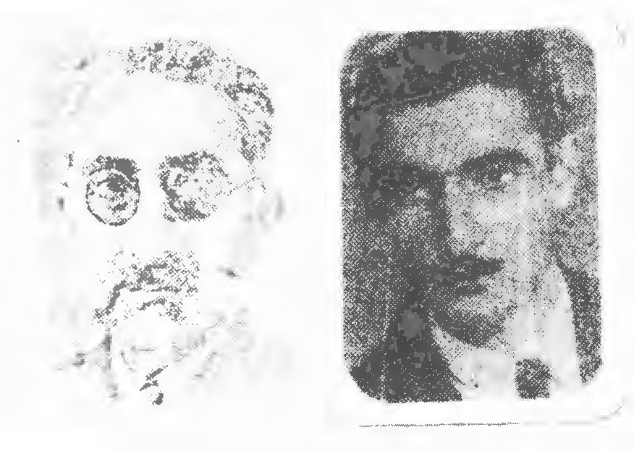
اکبر وثیق زاده در سال 1309 خورشیدی در شیراز متولد شده نسب او بخاندان وثیق الملک می پیوندد. پس از فوت پدرش که در سال 1311 اتفاق افتاده باصفهان آمده در مدارس این شهر تحصیلات ابتدائی و متوسطه را طی کرده و اکنون در آموزشگاه عالی بهداری مشغول تحصیل می باشد. خودش گوید «در دوران زندگی به سه چیز علاقمند می باشم 1 - کتاب 2 - تحصیل 3 - ورزش از کودکی ذوق شعر و ادب داشته ام و اغلب بشعر گفتن مشغول بوده ام».
اشعار زیر از اوست که بمناسبت یک حادثه عشقی که برای خود ایشان روی داده است سروده شده:
«مژگان یار من ز سر ایروان گذشت *** یاران حذر کنید که تیر از کمان گذشت»
هر شیر دل بلرزه درافتاد چون که او *** نسام غزال مثل تواش بر زیان گذشت
من را چه غم که بال و پرم سوخت از فراق *** باید براه چون تو نگاری ز جان گذشت
اکبر چو شد بدرد فراق تو مبتلا *** روز و شبش بغصه و غم هم عنان گذشت

الفت (محمد باقر)
وی از فرزندان آقا شیخ محمد تقی معروف به آقا نجفی بوده و مادرش صبیه آقای میرزا محمد هاشم چهار سوئی بوده در سال 1275 قمری وفات یافت و در مقبرۀ پدرش جنب امام زاده احمد واقع در
چهار سوق مقصود اصفهان بخاک سپرده شد. آقا فضل اللّه اعتمادی (برنا) شاعر معاصر تاریخ وفات الفت را مطابق با حروف ابجد به تاریخ های هجری قمری و هجری شمسی به سلک نظم کشیده:
خامۀ برنا در پی تاریخ فوتش نوشت *** بر یکی در محفل با سال هجری عرب
بود الفت مصفی گلشن اصحاب علم *** بود الفت موقر ساحت اهل ادب
1343 1384
اي عشق جز تو درد مرا کس دوا نکرد *** با من تو کردی آن چه به من کیمیا نکرد
آخر دلم ز وحشت بیگانگی نرست *** تا با غم تو جان مرا آشنا نکرد
شد خاک و ره بزندگی جاودان نیافت *** هر کس که در هوای تو جانی فدا نکرد
از کار های بستۀ من پنجۀ قضا *** بی دست زور مند تو یک عقده وا نکرد
نسالم بر آستان تو بر عقل مو شکاف *** کز صد هزار وعده بمن یک وفا نکرد
خوش بخت آن که زندگی و مرگ از تو یافت *** اما هزار شکر که هرگز خطا نکرد
الفت همیشه لاف زد از عشق و هیچ گاه *** اندک دلیل اقامه بر این مدعا نکرد

الفت کاشانی (میرزا محمد قلی الفت کاشانی)
میرزا محمد قلی از شاعران دوره فتح علی شاه قاجار است. نیاکانش از ایل افشار آذربایجان بودند که به امر شاه عباس صفوی کوچیده در اصفهان و بعد در کاشان اقامت گزیدند چون الفت در شهر کاشان به دنیا آمد به کاشانی معروف گردید. او منشی مخصوص شاه زاده نواب حسن علی میرزا بود. مردی ظریف و مهربان و خوش قیافه بود در مدح ائمه اطهار اشعاری سروده و سیزده بندی دارد که بسیار لطیف است. دیوانش حدود 5000 بیت و بیشتر غزل است نمونه اشعارش:
باغ بان غنچه نچیدم ز من آزرده مشو *** پاره های جگر است این که به دامن دارم
خدا زین باغ بانان داد مرغان چمن گیرد *** که نگذارند بر شاخ گلی مرغی وطن گیرد

الکن (حسن باقریان)
حسن باقریان متخلص به الکن به سال 1297 شمسی در روستای سهلوان لنجان اصفهان چشم به دنیا گشود شغل او کشاورزی است. با این که از سواد خواندن و نوشتن محروم است دارای ذوقی سر شار و طبعی روان است. نمونه شعرش:
چه کرده ای که کنی فکر صبح فردا را *** چه داده ای که دهندت بهشت عقبی را
به ژنده پوش فقیر از کرم چه بخشیدی *** که در عوض طلبی حله های دیبا را
چرا ز باد صبا غنچه شد گریبان چاک *** چرا درید هوس پرده زلیخا را
مگر که یوسف کنعان عزیز مصر نبود *** کجا نهاد دمی در ره خطا پا را
چرا به گفتۀ ناصح دمی نداری گوش *** نگیری از چه سبب راه و رسم تقوا را
چرا سخن ور الکن نخواند و خط ننوشت *** چرا نکرده کسی حل این معما را

اللّه قلی اصفهانی
دانی که چرا جزا به فردا افتاد *** چون فاصله پر شود، غضب گم گردد
جزای حسن عمل بین که روزگار هنوز *** خراب می نکند بار گاه کسری را

الهىی (شیخ محمد جعفر)
شیخ محمد جعفر الهی نجف آبادی فرزند محمد حسن در سال 1309 خورشیدی در نجف آباد اصفهان متولد گردید. از افاضل طلاب علوم دینیه به شمار می رفت. طبع شعری داشت و گاهی به مقتضای حال اشعاری می سرود و خود می گفت «چون الهی نسبت شایسته ای بود بدین مناسبت نام خانوادگی را
تخلص قرار داده ام»
از اشعار اوست:
بهتر ز روز وصل دگر روزگار نیست *** جان سوز تر زمان ز شب انتظار نیست
ای شاه محتشم نظری سوی خلق کن *** از پادشه نظر به گدایان که عار نیست
رخسار وا نما و حقایق کن آشکار *** طوفان ز حد فزون به مجاز اعتبار نیست
خاطر پریش و عقده دل هم جوار ماست *** غم ها فزون از طاقت و کس غم گسار نیست
اندر فراقت ای مه برج دوازده *** بنگر که نیست دیده که او اشک بار نیست
تو چون نتیجه ای و عوالم قضيتين *** بر قول منکرین تو هیچ اعتبار نیست
صحرا و باغ سبز به زیبائی رخت *** بی جلوه رخ تو جهان پایدار نیست

الهی قمشه ای (شیخ محی الدین)
شیخ محی الدین مهدی الهی قمشه ای فرزند مرحوم شیخ ابو الحسن (رحمه اللّه علیه و اله و سلم) در قمشه دیده به جهان گشود و چون خورشید علم و ایمانش تابیدن گرفت بر «محی الدین» ملقب گشت و در ادب و شعر «الهی» تخلص نمود. پس از طی مدارج تحصیل در اصفهان و مشهد و استفاده از محضر درس حکیم آقا بزرگ و حاج آقا حسین قمی بر تدریس ادب و فقه و حکمت پرداخت و بعد از 35 سال تدریس در دانشگاه تهران باز نشسته شد اما منزلت وی برای دانش دوستان و ادب جویان بر منزلتی بود که دسته دسته برای کسب كسب فيض به آن جا روی می آوردند. استاد الهی قمشه ای را در حکمت و ادب ایران بس بارز است و او را باید عارفی با ذوق و حکیمی عالی قدر و سخن دانی نکته سنج به شمار آورد. از آثار ارزندۀ او ترجمۀ قرآن مجید است که برای تدوین و نگارش آن رنج فراوان برد و ترجمه و تفسیر زیبا و شیوا از خود پی نهاد که بسیار معروف و مشهور گشت.علاوه بر آن که صحیفه سجادیه و مفاتیح الجنان را نیز ترجمه کرده است.
استاد الهی قمشه ای در شعر و ادب نیز مقامی بلند داشت و اشعار دل ربایش زبان زد عام و خاص است. وی هم چنین وقایع کربلا را تحت عنوان نغمۀ حسینی به نظم در آورده است. استاد بزرگوار مهدی الهی قمشه ای در 25 اردیبهشت سال 1352 رحلت کرد.
قسمتی از قصیدهٔ شرح الحال الهی قمشه ای:
الهى طبع و مهدی نام و در عشق *** لقب گردید محى الدين مقرر
پدر دانش وری بد بو الحسن نام *** چو شیخ خارقان جانش منور
نیاکان بودم از سادات بحرین *** ز حفاظ قرآن قراء دفتر
زمانه خواندشان در شهر قمشه *** به دور نادر آن مرد دلاور
ز شهر خویش اگر کردم ستایش *** روا باشد نکو داری تو باور
چه شهر شعر خوی و مرتضی دوست *** به صدق و ذوق و هوش اهلش محضر
یکی شهری است حکمت خیز و در وی *** بسی بودند مردان سخن ور
چنان دیوانه و صهبای دانا *** حکيم مصطفای فضل گستر

الیاس (محمد الیاسی)
عکس
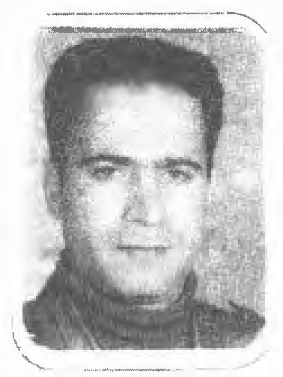
محمود الیاسی خوانساری هستم فرزند پدری مهربان، عارفی گم نام به نام علی که گلچین روزگار امانش نداد و در غروبی غمگین سبک بال به گلشن رضوان پر کشیده هم چنین از وجود مادری مهربان و با ایمان بهره مندم که به همراه دارم عمر خویش را در تربیت صحیح حقیر و دیگر افراد خانواده ام سپری کردند. در بیست و پنجم شهریور ماه سال 48 شمسی در خوانار این شهر زیبا بدنیا آمدم، شهری که تا بحال عالمان و هنرمندان بزرگی را تقدیم ایران زمین نموده است. خصوصیات طبیعی زادگاهم و عشق به فرهنگ ایران زمینم مرا بر آن داشت تا به شعر و موسیقی روی آورم تا خلوت خویش را پر بار سازم. این عشق و علاقه از زمان تحصیلات متوسطه ادامه یافت و هنگام ادامۀ تحصیل در شهر اصفهان به اوج خود رسید که هم اکنون نیز افتخار شاگردی ادامه دارد و از خداوند بزرگ خواهانم که لطف خویش را بیش از پیش شامل حقیر کند تا خوشه چین هنر و فرهنگ ایران باشم.
اگر مردم مرا با باده شوئید *** نشانم از در می خانه جوئید
به نال و چنگ و بربط بر مزارم *** بر احوال من سر گشته موئید
قبرم به غیر از عشق و مستی *** حدیث دیگری هرگز مگوئید
من آن دردی کش می خانه بودم *** به مستان این حکایت را بگوئید
هزاران داغ غم بر سینه دارم *** نشان داغ من از لاله جوئید
غباری را که بر دل دارم از غم *** به اشک دیدگان خود بشوئید
به گل زار جهان هرگز وفا نیست *** خدا را گل از این عالم مبوئید
رفیقان عمر الياس بر سر آمد *** وجودش را همی با باده شوئید

امام (حسین امامی)
عکس
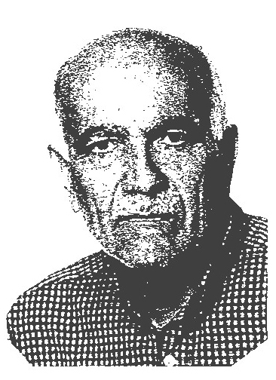
آقای حسین امامی اردستانی در 1294 خورشیدی در اردستان متولد شده تحصیلات ابتدائی و متوسطه را در اردستان و اصفهان بپایان رسانیده و از سال 1316 خورشیدی بخدمت فرهنگ وارد شده و از دبیران خوب و کار آزموده فرهنگ اردستان می باشد. دارای طبع شعر روانی است. گاهی اشعاری می سراید از آن جمله است:
تو ناوک مژه بر دیده قمر زده ای *** قسم بشهد لبت طعنه بر شکر زده ای
اگر شکار نگیری تو ای پرستوی زلف *** بمور خال رخش از چه بال و پر زده ای
سپاه خط تو همراهی سکندر خال *** بگرد چشمه حیوان چه خوب سر زده ای
در آب آتش لرزان کسی ندیده ولی *** تو خوی چو آب برخسار شعله در زده ای
فتاده عکس عقیقی در آن گلوی سفید *** مگر که تکمه سرخ از عقیق بر زده ای
فشاند زلف طلائی بشمس رخ یعنی *** بدین شعاع کم ای شمس از چه سر زده ای
اگر معلم عشقی امامی از چه سبب *** بجرم ناز بر این سر و کاشمر زده ای
گرهی از زلف لیلی چو بدست شانه وا شد *** دل ناتوان مجنون ز سلاسلی رها شد
بنشین چو گل زمانی بمیان سبزه شاید *** بنشیند این قیامت که ز قامت بپا شد
بدهان پسته تو نمکی خدا فشانده *** زند آن نمک بچشمم که برای دل دوا شد
چه مقدر است یارب که هر آن چه نا مرادی *** بزمانه یاد دادی همگی نصیب ماشد
ز امام مه جمالی بربوده دل بخالی *** زده شکل دل هلالی که مر این شعار ما شد

امام جمعه
مرحوم آیه اللّه امام جمعه در سال 1270 هجری خورشیدی در شهرستان گلپایگان متولد شد. از اوان کودکی آثار بزرگی در چهرۀ ایشان نمودار بود. چنان که در سن 12 سالگی پس از فوت والدین شان مردم ایشان را به مسجد بردند وی در سن 18 سالگی برای ادامه تحصیل ره سپار اصفهان گردید و سپس به سقط الرأس خویش مراجعت فرمودند و در منزل منزوی شدند و کم تر کسی را بخدمت راه می دادند. بالاخره در سال 1312 برحمت ایزدی پیوستند ایشان گذشته از امر اجتهاد عارف و شاعر نیز بودند.
غزل
ما را به آستان تو گر زان که راه نیست *** تقصیر طالع است کسی را گناه نیست
نبود عجب که راه ندارد بخود مرا *** درویش محرم حرم پادشاه نیست
ما شاه ملک معنی و اقلیم حکمتیم *** ما را چه غم که افسر و گنج و سپاه نیست
بر دار می رویم چه غم گر که نیست تخت *** بر سر کنیم خاک چه غم گر کلاه نیست
ما این زمان نه عاشق رخسار او شدیم *** بودیم پیش از این و در این اشتباه نیست

امام اردستانی
سال 1294 شمسی متولد شد. در زادگاه خود اردستان و از سال 1316 شمسی بخدمت فرهنگ در آمد. طبعی روان داشت و گاه گاهی شعری می سرود. از آن جمله:
با هیچ کس دو مغز در پوست مباش *** یعنی که به دیدگان خود دوست مباش
چون شیشه دوستی به موئی بسته است *** پایبند به رشته ای که چون موست مباش

امامی (سید محمد جواد امامی)
آقا سید محمد جواد امام جمعه شهر کرد در حدود سال 1300 قمری متولد شده و بعد ها مرجع احکام شرعی و حل و فصل دعاوی در شهر کرد شد. اوائل معصوم تخلص می کرد و بعداً نام خانوادگی خود را «امامی» تعیین کرد. تخلص خود را هم امامی قرار داد. بفارسی و عربی شعر می گفت وفاتش سال 1367 در اصفهان روی داد و در شهر کرد در دامنه تل امامیه از مستحدثات خود دفن شد. این ابیات از اوست:
کاش اندر دار هستی هیچ دیاری نبود *** یا اگر می بود کس را با کسی کاری نبود
کاشکی امروز را فردا نبودی در عقب *** یاز روز واپسین پوشیده اسراری نبود
کاشکی بودی طبیب حاذق عیسی دمی *** یا اسیر رنج و محنت هیچ بیماری نبود
کاشکی مردم امامی جمله الفت داشتند *** یا به کلفت هیچ کس را بر کسی باری نبود

امامی (میرزا محمد علی خان امامی)
عکس
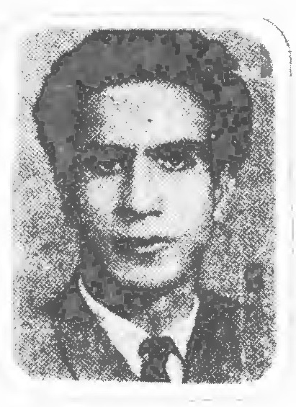
محمد علی امامی نائینی فرزند حاج میرزا محمد هادی از سلسله امام جمعه نائین در سال 1306 خورشیدی در نائین متولد شده در مولد خود و اصفهان تحصیلات ابتدائی و متوسطه را به پایان رسانیده از سال 1324 خورشیدی وارد خدمت فرهنگ شده از آموزگاران خوب و با ایمان اصفهان بود. از اشعار اوست:
باز گل و سبزه به هم ریختند *** سوسن و سنبل به هم آمیختند
نیلفر و سرو نگه کن که چون *** لیلی و مجنون به هم آویختند
تا بن عشق کهن از نو نهند

امامی (حسین)
عکس
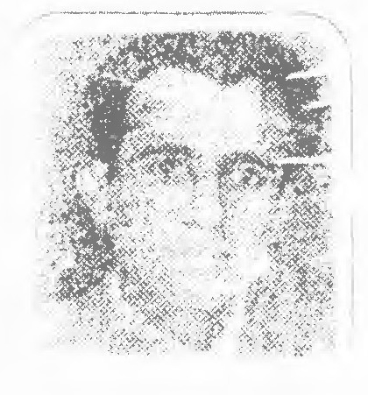
نامم حسین و نام خانوادگیم امامی. (نام خانوادگیم علی القاعده باید صرام باشد اما خانواده مادرم ترجیح داده نام خانوادگی فرزندان خواهرشان نام خانوادگی خود شان باشد.) در خمینی شهر فعلی (سده و همایون شهر سابق) بدنیا آمدم. پدرم تاجر زاده ای خوش ذوق بود
نظر علی صرام نام داشت. مادرم سرور آغا امامی دختر مرحوم آیت اللّه
حاج میر سید علی امامی امام جمعه و روحانی برجسته و جلیل القدر بود که به آقا بزرگ شهرت داشت. بستگان مادرم اغلب عالم و فقیه و ادیب و سخن ور بوده اند. خود مرحوم جدم و فرزند دانشمند آیت اللّه حاج آقا امام (امام سدهی) علاوه بر جنبه های روحانیت بخصوص در مراثی و نوحه سروده اند که هنوز هم ورد زبان اهالی است. مادرم از سوی مادر از بستگان نشاط اصفهانی نیز هست.
هنوز هم
دل می تپد ز وصل نگارم هنوز هم *** از عشق بی شکیب و قرارم هنوز هم
نزدیک شصت سال دم از عشق او زدم *** بر لب سخن ز وصل نیارم هنوز هم
گفتی به وقت مرگ بدیدار آیمت *** می میرم و امید ندارم هنوز هم
ای آن که داروی همه دردی بدست توست *** بیمار و درد مند و نزارم هنوز هم
با آن که شرم سارم از آلوده دامنی *** از دامن تو دست ندارم هنوز هم
تو برتر از خیال و من از ذره کم ترم *** اما به گلشن تو هزارم هنوز هم
«هر چند پیر و خسته دل و ناتوان شدم» *** دارم امید لطف زیارم هنوز هم
نومیدی از عنایت محبوب کافری است *** ز آن رو بود امید شعارم هنوز هم
از کودکی ز عشق تو دم می زدم حسین *** زان بحر فيض حیف کنارم هنوز هم
عمرم بانتظار «امامی» به سر رسید *** چشمم براه و روز شمارم هنوز هم

امامی فردی (محمد سعید امامی)
فرزند میرزا محمد حسین امامی از خاندان امام جمعه نائین به سال 1285 شمسی متولد شده مدت ها در سده ماربین اصفهان مدیر دبستان و نماینده فرهنگ بود و بسال 1329 شمسی همان جا وفات یافت.
نمونه شعرش:
يا رب تو کریمی و رحیمی و غفور *** تو داد رسی همیشه در کل امور
غیر از تو به درگه که آرم رو من *** زیرا تو خطا بخشی حتی ته گور

امید (بدر الدین کتابی)
عکس
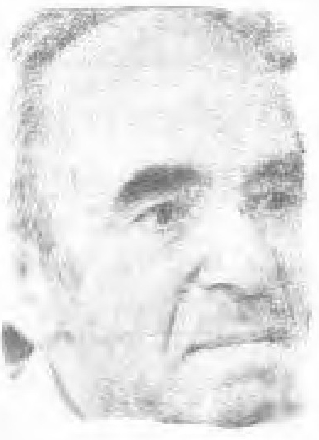
حکیم فرزانه متفکر بزرگ عارفی وارسته در سال 1330 مطابق 1111 شمسی در اسمهان چشم به جهان هستی گشود. مردی بود دانشمند ولی بی ادعا وی پس از فراغت از تحصیل در دانش سرای عالی به زادگاه
خود اصفهان بازگشت و در سال 1337 شمسی در بنیان گذاری دانش کدۀ ادبیات اصفهان نقش بسیار مؤثری داشت. آثار این ادیب فرزانه عبارتند از: 1 - پیرامون سیره نبی 2 - فروغ خاور 3 - اخلاق 4 - بسوی اصفهان 5- ترجمه رسالۀ آداب المتعلمین -6 - هیپنوتیسم در دسترس همه 7 - حسن بن علی 8 - درباب تصوّف 9 - مبانی جامعه شناسی. نمونه ای از غزلیات استاد:
تا که در تن هست جانم غیر تو دلبر نگیرم *** در جهان تا زنده ام مهر تو از دل بر نگیرم
من که سیرابم ز آب چشمه صاف محبت *** بعد از این دیگر سراغ از چشمۀ کوثر نگیرم
هیچ دانی تا که سودای تو آمد در سر من *** جز خیالت روز و شب سودائی اندر سر نگیرم
بگسلد تا پود و تار رشته امید از هم *** من بحكم دل امید دلبر دیگر نگیرم

امید (کاظم امید)
کاظم امید از شعرای معاصر اصفهان است. در استقبال از قطعه نائل چنین سروده:
چیست دانی شیوه مردان راه *** در جهان رسم و وفا آموختن
رستن از بیش و کم این خاک دان *** دوستانی بهر خود اندوختن
با غم و رنج زمانه ساختن *** در ره جانانه جان را سوختن
لب فرو بستن ز نیک و زشت خلق *** دیده بر رخسار باران دوختن

امید گزی (محمد گرسیوز)
محمد گرسیوز متخلص به امید در سال 1303 در شهر گز برخوار متولد شده در یک خانواده معتبر وی از طبع والای شاعری بر خوردار است.
در دامن فراق تو چون دیده ترکنم *** دریای دیده جاری از اشک بصر کنم
صحنه نبرد دل و دلبر این زمان *** جان را به پیش حربۀ جانان سپر کنم
ساقی عنان جام به بیگانگان مده *** جامی بده که جامۀ ایمان ببر کنم
خندان از روی جام لب لعلت آشکار *** با گریۀ دو چشم چه شب ها سحر کنم
فرعون عقل گر زندم زین عمل نهیب *** موسی صفت ز سینۀ دریا گذر کنم
عمری ز هجر روی تو با ناله ها گذشت *** هر شب به سیل اشک رخت را نظر کنم
ای دلبر از وفا ز لبت پسته ای ببخش *** تا تلخی فراق ز لعلت شکر کنم
خرم زمان عیش تو در دامن وصال *** تا لب پر از امید بسویت سفر کنم

امید (میرزا هاشم امید)
میرزا هاشم متخلص به امید در انجمن ادبی شیدا شرکت می کرد و اشعارش در مجله دانش کده چاپ می شد از جمله اشعار اوست:
غم تو دارم و زین غم مرا دلی شاد است *** اسیر بند تو از هر چه هست آزاد است
حدیث حسن تو عشق و بی قراری من *** فزون ز قصه شیرین و عشق فرهاد است
تمام ملک سلیمان اگر تو را بدهند *** بر او مبند دل امید جمله بر باد است

امیر اصفهانی (سید عبد اللّه امیر)
دیده دولت چو توئی کور به *** مرده ولی همچو تو در گور به
آن که وجودش ز سلامت بری است *** خیر و سلامت ز تنش دور به
هر که در او فطرت کژ دم بود *** خانۀ او لانۀ زنبور به
مار صفت هر که بود جان گزای *** مغز سرش مائدۀ مور به
کام وی و چشم وی و جسم وی *** شور به و کوربه و عور به

امیر بختیار (جمشید امیر بختیار)
عکس
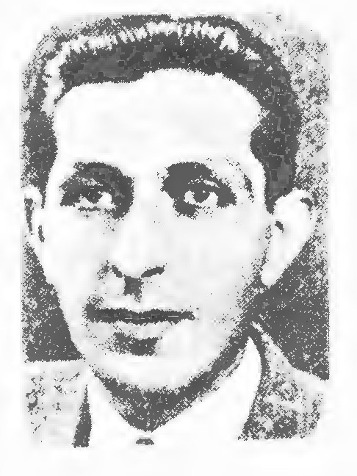
شکسته بال
منم آن اسیر خونین جگر شکسته بالی *** که شبی قرار و ارام نباشدم بالی
توئی آن نگار سر مست ستم گری که در سر *** بسوای قتل عشاق نپروری خیالی
نه خطاست این سخن عفو کن ای صنم تو ماهی *** تو ودیعه خدائی تو الهه جمالی
ز چه رو نتابی ای مه برای ما فروغی *** ز چه رو مپرسی ای شه ز گدای خویش حالی
چه گناه سر زد از ما که به کیفرش نگارا *** تکتی ز حال زار من بی نوا سؤالی
نه مروتی، نه رحمی نه عطوفتی، نه مهری *** نه محبتى نه لطفی و نه وعده وصالی

امیر بیک
در اصفهان مشغول به قصابی بوده. خود می گفته این شعر در خواب بر زبانم جاری شده:
روزی به شب برم به صد اندوه سینه سوز *** شب را سحر کنم به امید کدام روز

امین (سیده نصرت امین بانوی مجتهده ایرانی)
صاحب کتاب ریاض الشريعه آقا شیخ ذبیح اللّه محلاتی می نویسد وی در علم فقه مجتهده بود و از قول آیت اللّه شهاب الدین نجفی مرعشی می نویسد وی در قم در منزل ما آمده و او را بانوی بزرگوار و دانشمند یافتم و از او اجازه دریافت و به او اجازه دادم ولی از شاگردان آیت اللّه سید علی نجف آبادی بوده و گفته شده روزی خبر به سید علی می رسد که فرزند خانم امین از دنیا رفته. آن روز درس را تعطیل می نماید و به منزل خانم امین جهت تدریس نمی رود فردای آن روز خانم امین اعتراض می کند مبنی بر این که درس را مهمتر از مرگ فرزندش تلقی می کند. آثار این بانوی نابغه عبارتند از 1 - روش خوش بختی 2 - سیر و سلوک 3 - معاد 4 - اربعين الهاشميه 5 - اخلاق 6 - مخزن اللئالی 7 - نفحات الرحمانيه 8 - جامع الشتات 9 - تفسير مخزن العرفان در 15 مجلد. توضیح این که در مقام علمی و حالات عرفانی و زندگی نامه این بانوی مکرمه شاعر و نویسندۀ معاصر آقای مصطفی هادوی متخلص به شهیر اصفهانی شرح مفصلی دارد بنام یاد نامه بانو مجتهده امین.
از این که نگنجد به خیال من و تو *** شد فهم صفات او کمال من و تو
ای دل که همیشه گرد گنهش گردی *** ترسم که بسوزد پر و بال من و تو
دی موا فرمود شخص مجتبی *** کز همه دنیاست ما را مجتبی
در شب عاشر ز شهر عین یک *** عام الف سی صد و شینی و یک
گفتم این اشعار را در مدح او *** تا نماید وقت مرگم شاد رو

امین (کاظم امینی)
عکس
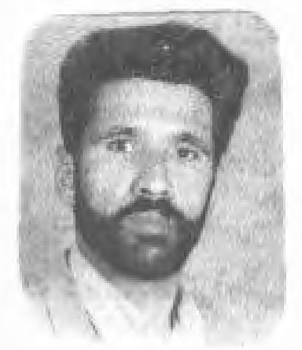
این جانب کاظم امینی دبیر ادبیات ادارۀ آموزش و پرورش مهر دشت هستم. در تاریخ 1349/11/70 در شهر دهق به دنیا آمدم و تحصیلات ابتدائی خود را در دبستان جامی و شهید فتاح الجنان پشت سر گذاشتم در سال 1376 موفق به اخذ مدرک کار شناسی زبان و ادبیات فارسی شدم و هم اکنون نیز در مقطع راهنمایی مشغول به خدمت هستم.
فراق
یک شب به خواب ای گل خندان من بیا *** می میرم از فراق تو جانان من بیا
ما را که نیست طاقت هجران روی تو *** مردم ز هجرای مه تابان من بیا
هجر تو طاقت جانم ز من گرفت *** جانا به خاطر دل نالان من بیا
آخر گدای روی تو هستم عزیز من *** خوناب ریخت از سر مژگان من بیا
ای دیده ام برای که خون گریه می کنی *** چون بخت خفته خواب پریشان من بیا
گفتم امین ز بهر تو آتش گرفت و سوخت *** جانان من پی درمان من بیا

امین (میرزا امین ماربینی)
میرزا امین از نجبای دیار اصفهان است. مولدش قریه نصر آباد ماربین. در صنایع شعری ماهر بوده در اکثر کمالات زبان زد خاص و عام بود از اوست:
پوشید پرپر گل زره ز آتش ز *** دی باد به لوءلوی سخن زد خنجر

امینای اصفهانی
فرزند آقا شاه ولی اصفهانی وی کد خدای نیک اندیشی بود در خدمت میرزا رضی اعتباری داشت مردی بود خدا شناس این اشعار از او نمودار اخلاق اوست:
ز بخت خویش بود شکر بی شمار مرا *** که در دیار خریده است درد یار مرا
چنان ز وعده او مست شوق گردیدم *** که انتظار نیفکند در خمار مرا

امینی (عفت امینی)
عکس
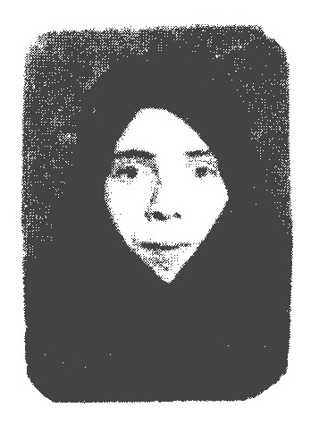
عفت امینی فرزند محمد حسین متولد سال 1354 و شماره شناسنامه 43 در شهرستان خوانسار واقع در استان اصفهان بدنیا آمدم. در مورد فعالیت هایی که در مدرسه انجام می دادیم باید بگویم که در همۀ فعالیت ها بخصوص مسابقات قرآن و نهج البلاغه شرکت می کردم. در مورد شعر نیز باید بگویم که به درس ادبیات و کلاً حفظ کردن شعر های کتاب فارسی علاقه زیادی داشتم.
تقدیم به بانوی دو سرا فاطمه زهرا سلام اللّه عليها
دوباره موسم طلوع
دوباره روح تازه شد *** گلی زنو زاده شد
دوباره لاله زنده گشت *** غم فراق مرده گشت
دوباره چشم سو گرفت *** جهان به یاس خو گرفت
دوباره جان جلا گرفت *** ز سرمدی ولا گرفت
دوباره عرش مزین است *** زمین ز وجد مبرهن است
دوباره کوثر برین *** دوباره دخت برترین
دوباره شادی و شعف *** دوباره پاکی و شرف
دوباره مادر پدر *** دوباره یاور پدر
دوبار عصمت و حیا *** دوباره رحمت و وفا
دوباره بضعة النبي *** دوباره همسر ولی
دوباره دُرّ بی نثان *** بشد پدید بشد عیان
دوباره جغد شام تار *** ز مقدمش زبون و خوار
دوباره بلبلان عشق *** ترانه خوان ساز عشق
دوباره زیور جهان *** دوباره سرور زنان
قدم نهاد به چشم ما *** معلم زنان ما

امینی (فاطمه امینی)
عکس
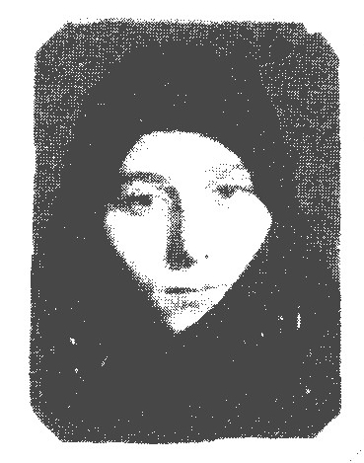
این جانب فاطمه امینی در اول مهر سال 1355 در خوانسار متولد شدم. در خانواده ای مذهبی و پای بند به مذهب به دنیا آمدم و دوران زندگی خود را در محیطی مذهبی سپری کردم. در سال 63 تحصیل خود را آغاز کردم در سال 71 وارد دبیرستان شدم و چون دبیرستان از محل زندگی مان دور بود مجبور بودم با سرویس به مدرسه بروم و این بیش از پیش به همت من افزود تا بیشتر درس بخوانم وقتی در دبیرستان در رشتۀ ادبیات تحصیل می کردم با تشویق دبیر ادبیات شروع به شعر گفتن نمودم.
زلف آشفتم پریشانت کنم *** خنده ها کردم که گریانت کنم
پا کشیدم از سر کویت به ناز *** تا چنین سر در گریبانت کنم
کم بگو از من گریزانی چرا *** می گریزم تا گریزانت کنم
عاشقی بر من؟ بیا جانم بیا *** بار دیگر بی دل و جانت کنم
گر نظر بر گردش چشمم کنی *** از نگاهی مست و حیرانت کنم
گر گرفتاری به درد زاهدی *** گوشه می خانه درمانت کنم
تا به سوی دیگری روی آوری *** من به یک وعده پشیمانت کنم
بی خبر از دل به جانم باز گرد *** تا درون سینه پنهانت کنم
با غزل گفتم به دامت آمدم *** تا غزال من غزل خوانت کنم
من همان آتش به جان پروانه ام *** شمع شو تا جان بقربانت کنم

امین (امینی ولاشانی)
عکس
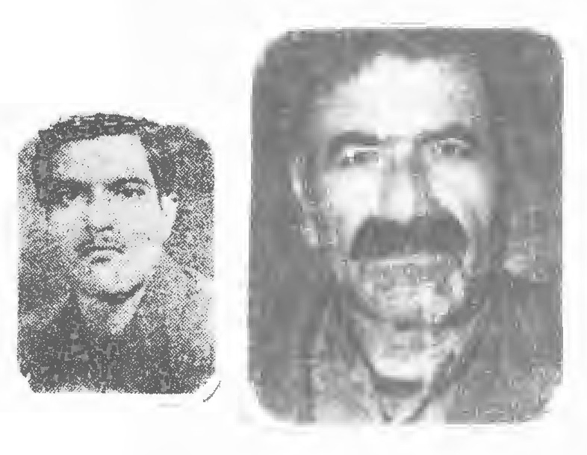
امینی ولاشانی متخلص به امین فرزند مرحوم رجب علی به سال 1321 در ولاشان متولد شد دیوانش شامل غزلیات و قصاید و مثنویات و تمثیلات است. اخلاص و ایمان این شاعر بر هیچ کسی پوشیده نیست. یکی از حوادث مهم زندگیش فوت ناگهانی دامادش می باشد که در اثر تصادف این حادثه نا گوار در زوایای روح شاعر تأثیر به سزائی می کند و در سوگ وی می گوید:
افسوس می خورم از جهان و جوانیم *** کوته چو بود مدت این زندگانیم
غم شد امین به سینه تو درد بی دوا *** حجت وداع کرد و بگفت لن ترانیم

اُنسى (محمد حسین مستحسن)
محمد حسین مستحسن فرزند مرحوم محمد مهدی متخلص به انسی در سال 1301 خورشیدی در اصفهان متولد شد وی از شعرای انجمن ادبی پروانه بود.
غزل
هر نفس زلف پریشان تو آمد یادم *** از پریشانی دل شد بفلک فریادم
آن چه استاد بیاموخت مرا در ره دین *** کفر زلف تو صنم برد همه از یادم
قامت لاله رخسار تو ای سرو سهی *** کرد فارغ از تماشای گل و شمشادم
نیم جانی به فراق تو مرا بیش نبود *** آن هم از شوق وصال رخت از کف دادم
ذره ای در نظرم جلوه نماید خورشید *** تا چو انسی به مه روی تو دل بنهادم

انصاری (فضل اللّه انصاری)
عکس
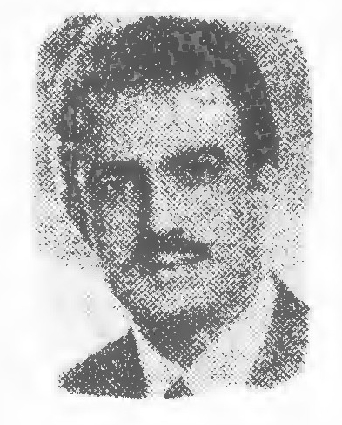
فضل اللّه انصاری فرزند شکر اللّه خان از جوانان حساس اصفهان است دارای طبعی موزون می باشد در فن شعر اما اشعارش روان و دارای مضامین نیکوست.
مرا دگر ز فراقت بتا توانی نیست *** ز بس که دل ز غمت ناله کرد و دیده گریست
گرفتم این که مرا عمر نوح بخشیدند *** چو نیست حاصل من وصل یار فایده چیست
شبی اگر گذری افتدت بملک دلم *** بحیرت آیی و پرسی که این خرابه ز کیست
مرغ دل دانه خال تو چو بر سینه بدید *** بال بگشود و بدان سوی سرا سیمه پرید
دانه برچید و گرفتار سر زلفت شد *** چکند مرغک بی چاره دگر دام ندید

انصاری (میرزا شیخ الانصار)
مرحوم آقا موسی شیخ الانصار در سال 1273 قمری چشم به دنیا گشود و در 22 محرم سال 1360
قمری وفات یافت. وی در تخت فولاد در تکیه میرزا ابو المعالی مدفون شد. انصاری از اعضای محترم و اساتید انجمن ادبی مرحوم شیدا بود. در کلیه فنون نظم خصوصاً غزل مهارت کامل داشت. کتبی چند تألیف نموده از جمله 1 - انشاء جديد 2 خلاصة اللغه 3 - دیوان اشعار
از اشعار اوست:
هر که از رسم و رموز عاشقی آگاه نیست *** در درون حلقه عشاق او را راه نیست
اعمی از دیدار حسن تو ندارد بهره ای *** منکر عشق از طریق معرفت آگاه نیست
بر در می خانه هر کس را نباشد آبرو *** هر که از روی ارادت خاک آن درگاه نیست
گر بگویم مهر روی دل فروزت را چه ماه *** این فروغ و جلوه و تابندگی در ماه نیست
خلوت اهل صفا بنگر که اندر بزم انس *** از محبت فرق در بین گدا و شاه نیست
نیست غیر از جلوۀ حسن تو اندر دیده ای *** در کنشت و کعبه جز ذکر تو در افواه نیست
جز فراق یار در دل آتش جان سوز نه *** جز غمت در سینۀ ما شعلۀ جان کاه نیست
عاقبت چیند ثمر زان قامت نخل بلند *** در طلب هر کس که دست همتش کوتاه نیست
زان گران باری که از عشق تو ما را در دل است *** کوه را مقدار پیش من پر پرگاه نیست
از کرم بر خوشه چینان رحمتی بنما مگر *** خرمن حسن تو را پرواز برق آه نیست
مخزن اسرار حق و آیت کبری علی *** علت ایجاد عالم غیر سر اللّه نیست

انواری (میرزا ابراهیم انواری)
عکس
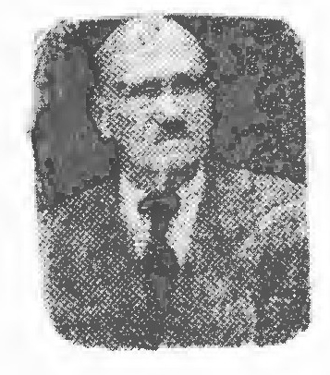
میرزا ابراهیم انواری فرزند حاج ملا عبد الکریم سودائی وی از اطبای قدیم اصفهان بوده و در سال 1309 قمری در دستگرد خیار متولد شده و در مدارس قدیم اصفهان نزد اساتیدی چون حکیم فرزانه و آقا شیخ اسد اللّه قمشه ای متخلص به دیوانه و حاج میرزا محمد باقر حکیم باشی و میرزا محمود حافظ الصحه به تحصیل پرداخته است.
آهن و سندان
ز آتش حرص و جهان گیری سلطانی چند *** قاع صف صف شده معموره و
بس که شد کشته جوان در صف میدان نبرد *** لجه خون شد صحرا و بیابانی چند
ای بسا طفل که در مهد بجای پستان *** کام او دوخته از ناوک پیکانی چند
اطفال پدر کشته بمردند از جوع *** خون جگر گشت ز غم مادر گریانی چند
مادران داغ به دل مو یه کنان موی کنان *** گرد هم حلقه زده موی پریشانی چند
از چه رو اشرف مخلوق به تسخیر جهان *** همچو گرگی بدرد پیکر انسانی چند
معنی علم و تمدن اگر آدم کشی است *** همچو مجنون دد و دامی به بیابانی چند
بمثل برف بود ظالم و مظلوم چو کوه *** زاه خود محو کند برفی و بارانی چند
دایه دل سوز تر از مادر و جای پستان *** می مکد خون تن خلق ز شریانی چند
حق بود تلخ فرو بند زبان انواری *** مشت خود رنجه مکن ز آهن و سندانی چند

اوجی
اصلش از نطنز اصفهان است. در عهد شاه عباس صفوی در هرات در خدمت حسن خان شاملو بوده. این بیت از اوست:
قابل ماتم نیم اما به رغم آسمان *** گر همه از گریه شادیست چشمی تر کنید

اوژن
فرزند هادی خان فرزند رضا قلی خان ایل بکی به سال 1324 قمری در چهار محال بختیاری به دنیا آمد. به دلیل علاقه به موطن خود درصدد جمع آوری تذکره ای از شعرای چهار محال بختیاری بر آمد. از تألیفاتش: 1 - قصه زمستان 2 - طوفان 3 - دو جوان 4 - خاطرات گذشته 5 - داستان ماهرخ و ماهیار.
نمونۀ شعرش:
هر که آمد در جهان یک چند روزی بود و رفت *** آن هم آخر از تحیر دست بر هم سود و رفت
پاک و بی غل و غش آمد از عدم اندر وجود *** لیکن آخر دامن خود با گنه آلود و رفت
غنچه آسا در گلستان زمانه لحظه ای *** خنده بر نا پایداری جهان بنمود و رفت
اوژن افسرده دل هم آمد و در این کتاب *** چند سطری بر سطور دیگران افزود و رفت

اهتمام (حسن اهتمام)
عکس
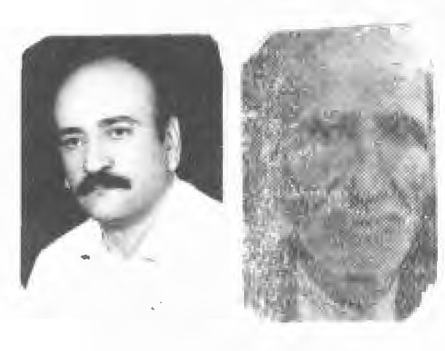
حسن اهتمام فرزند غلام حسن در سال 1298 قمری در قریه رهنان (رنان) از بلوک ماربین اصفهان متولد شد. تحصیلات مقدماتی خود را در مکاتب قدیم بانجام رسانیده بعداً در اصفهان مدتی در مدرسه چهار باغ (امام جعفر صادق) ساکن گردیده و به تحصیل صرف و نحو و غیره اشتغال داشت.
دوش پیری در نظر شد جلوه گر *** مهر رویش زد درون دل شرر
به چه پیری سر خوش و روشن ضمیر *** چهره روشن تر ز خورشید منیر
مرغ دل شد در کمندش چون مقیم *** سر خود گفتم بدو بی ترس و بیم
گفتمش چون بی خبر بردی دلم *** پس ز رحمت کن تو حل مشکلم
چون که تو بر کشور معنی دری *** بلکه بر پیر خرد هم رهبری
معرفت در تو بجوید هستیت *** هم ز سر بیرون کند سر مستیت
چون ز نور معرفت سر زنده شد *** نه فلک در خدمت تو بنده شد

ایزدی (اسماعیل ایزدی)
فرزند ابراهیم به تاریخ پنجم شهریور 1320 در نجف آباد متولد شده تحصیلات خود را تا دیپلم در نجف آباد به اتمام رسانیده و در اصفهان در رشتۀ علوم انسانی و ادبیات ادامه داده از آثارش کتاب شبنم قصه و غصه و شاعر معاصر آقای محمد علی سلطانی در تذکره شعرای نجف آباد دو اثر دیگر از او به نام های مجموعه مقاله و دو هزار شعر از دو هزار شاعر نام برده. نمونه ای از غزل او:
زمین ز غصۀ بی چارگان سیه پوش است *** چرا که مشعل انصاف خلق خاموش است
نمی رسد نفس سرد کودکی لرزان *** به گوش صاحب جاهی که مست و مدهوش است
صدای ضجّه آن مادر رنجور *** که با نوای عزیزان خود هم اغوش است
بگوش کس نرسد ناله ای حزین زیرا *** جهان به کام حریفان پنبه در گوش است
نمی کشد نفسی هیچ زنده ای افسوس *** به هر که می نگرم همچو مرده خاموش است

ایمن (سید محمد رضا میر دامادی)
آقا سید محمد رضا میر دامادی فرزند مرحوم حاج میرزا محمود طبیب از ابتداء جوانی به کسب کمالات و فضائل اشتغال جسته و پس از اندکی تحصیل بخراسان مسافرت نموده و در آن جا سکونت اختیار کرد در سال 1300 خورشیدی متولد و در فروردین 1333 خورشیدی (رجب 1327 قمری) در مشهد وفات یافت و همان جا بخاک سپرده شد. از اشعار اوست:
توحید
ای هر چه جز خیال تو بی هوده و هبا *** وی هر چه غیر وصل تو بی مایه و بها
ای نه سپهر یک سره رمزیست از قلم *** وی از مدار صنع تو یک نقطه ما سوا
سگانه گشت و از همه برتافت روی مهر *** هر دل که شد بکوی وفای تو آشنا
کس را بغیر ذات تو تمجید چون سزد *** یا آن که جز سپاس تو هستی که را سزا
خورشید را که شاهی انجم مسلم است *** بر دوش اوست غاشیه بندگی تو را
مائیم و ممکنات دیگر کس بهر نفس *** هستیم لا علاج پذیرنده بقا
ای آن که عقل گشته بتأیید حکم تو *** در ساحت وجود بدین گونه مقتدا

امیری (امیر قلی امیر معظمی)
امیری فرزند میرزا ابو تراب خان ملقب به سر رشته دار به سال 1283 هجری گلپایگان به دنیا آمد. تحصیلات عالی را در دانش سرای عالی ادامه داد و به دریافت 4 دانش نامه حقوق ادبیات زبان فرانسه و حساب داری نائل گردید به مدیر کلی وزارت دارائی رسید و در اواخر عمر به عضویت دیوان عالی کشور رسید. چندین کتاب از جمله اشک عاشق تاج و تاراج و روشنک را نوشت.
فلک شاید به مقصودم رساند کس چه می داند *** جهان شاید از این رنجم رهاند کس چه می داند
از آن مهر و محبت ها که با من کرده دانستم *** که دلبر دل نوازی نیز داند که چه می داند
کند روزم سیه یا روزگار تیره ام روشن *** چرا زلف سیه بر رخ فشاند کس چه می داند
چرا روزی لباس سبز و روزی سرخ می پوشد *** به بزم وصل یا قلم نشاند کس چه می داند
امیری بر سر کوی تو مجنون وار می آید *** در آن جا آن جا سر دهد یا جان فشاند کس نمی داند
عکس
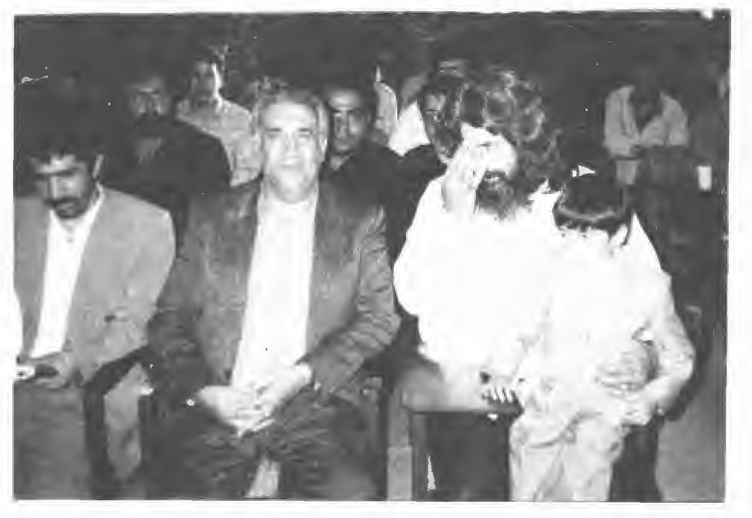
یاد بود - شعر عاشور دانشگاه آزاد اسلامی واحد خوراسگان با حضور جناب آقای دکتر فروغی ریاست دانشگاه و شاعر اهلبیت آقای آقاسی و دو خرد سال که اشعار آقاسی را به زیبا ترین صورت دیکلمه می کرد و هم چنین دانشجویان حاضر در سالن شهید مطهری
عکس
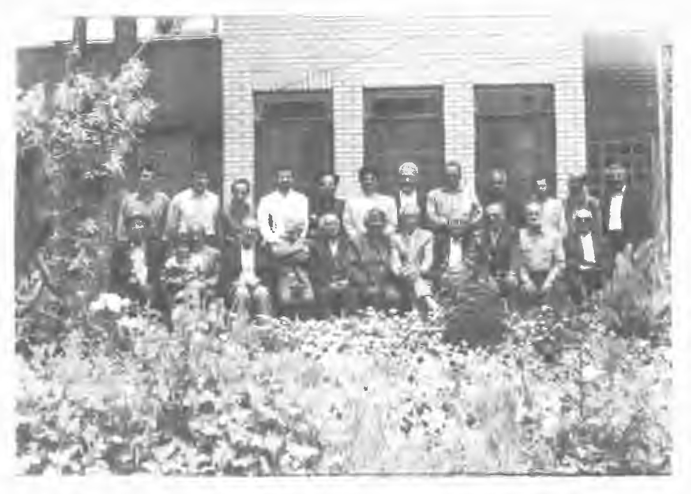
تعدادی از شعرای انجمن ادبی صائب در باغ آرام گاه صائب نشسته از راست به چپ آقایان کهتر مؤمنی - پرستش صاعد - نادر قلی نادری - آیت - معرفت - فراز - صلح جو - صالحی بدیعی - ایستاده از راست به چپ: آقایان سید حسن طباطبائی - احمد سلیمانی - پرستو - بی ریا - کارگر - نوید - جمشید صفوى - قيصر - وطن خواه - موسوی -
عکس
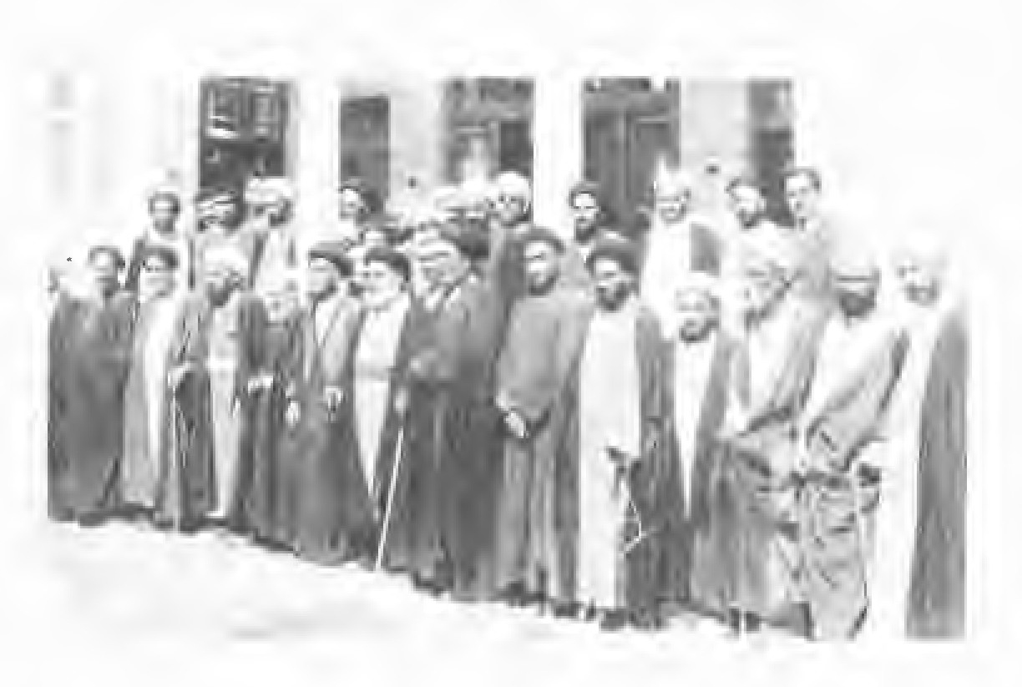
به ترتیب ایستاده در صف اول:
محمد زهری - مشکات - ابن یمین - عماد السادات - رضا زاده مبارکه ای - سجاد - ثقة الاسلام - حاج ميرزا على هسته ای - حسام الواعظين - رئيس - ميرزا ابراهيم ابن يمين...
عکس
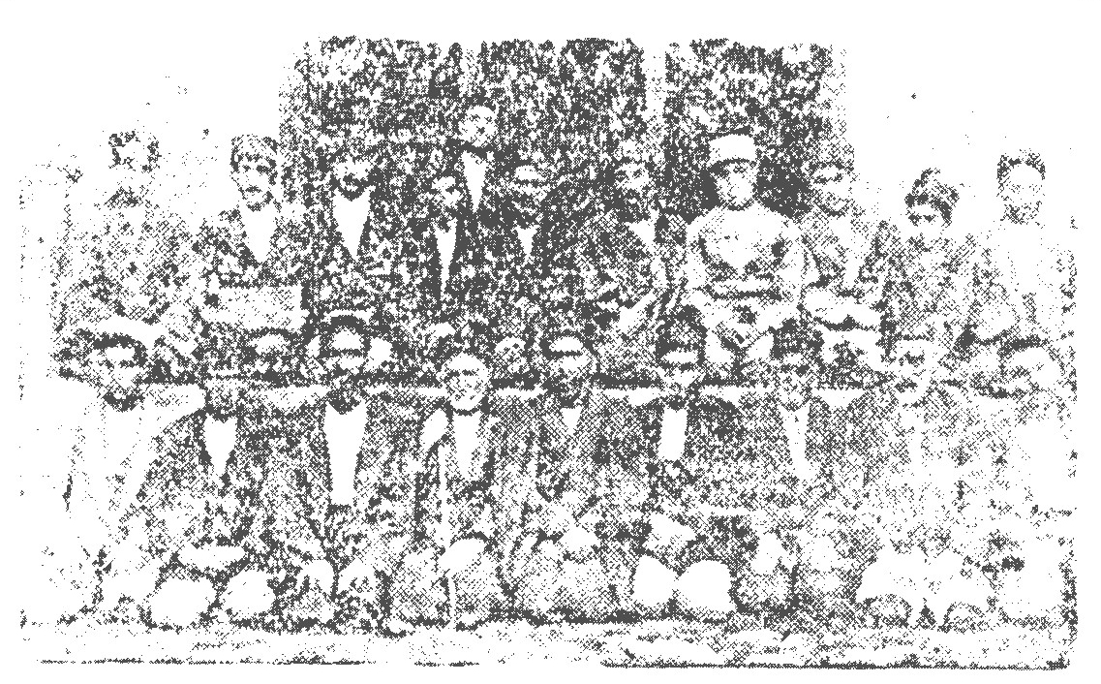
جمعی از اعضاء انجمن ادبی شیدا در سال 1350 قمری
ردیف جلو : از راست بچپ نفر دوم سالك چهارم به بعد گلزار - صدقی ناقب - حاج عبد الحسين مشفقی - میرزا رضا شريك گلزار - شكيب ردیف عقب از نفر دوم به بعد - حبیب اللّه فرزند مرحوم شیدا - نادری - مهین - غمگین - شیدا - صغير - موزون - میرزا علی مشفقی - میرزا علی شریف نفر پشت سر صابر
عکس
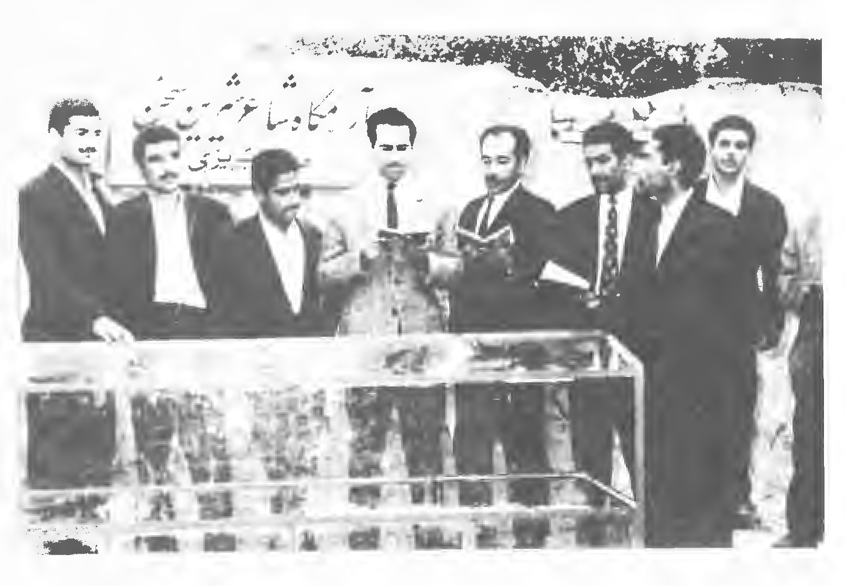
همچو عطر گل میان سینه ها *** هر که بیند در سخن زیبائی گفتار ما

حرف ب

اشاره
بی ریاضت نتوان شهرۀ آفاق شدن *** مه چو لاغر شد انگشت نما می گردد

بابا شاه اصفهانی
بابا شاه از شاعران خوش نویس عصر صفوی بوده است میر عماد از شیوۀ او پیروی می کرد.
از شعرای صاحب ذوق بوده بیتی برای نمونه از این شاعر:
ز هر جا بگذرد تابوت من فریاد بر خیزد *** چه سنگین می رود این مرده از پس آرزو دارد

بابا محمد علی اصفهانی
بابا محمد علی اصفهانی در کمال درد مندی بوده صحبت حکیم شفائی را دریافته در فن مثنوی طبعش خالی از لطف نبوده اما به اعتبار فقر و مسکنت گمنام افتاده وی در قیصریه اصفهان شال فروشی می کرده. نمونۀ شعرش:
صباحی و کلک چون خنده یار *** که جوش گل شفق می زد به گل زار
بشوخی گل به شاخ از شعله سر کش *** در او ریحان چو روی دود آتش
طلا و نقره و نرگس ز صافی *** بگلشن در پی زربفت بافی
شود تا چشم نرگس باز روشن *** از آن شد لاله را سرمه بهاون
عکس
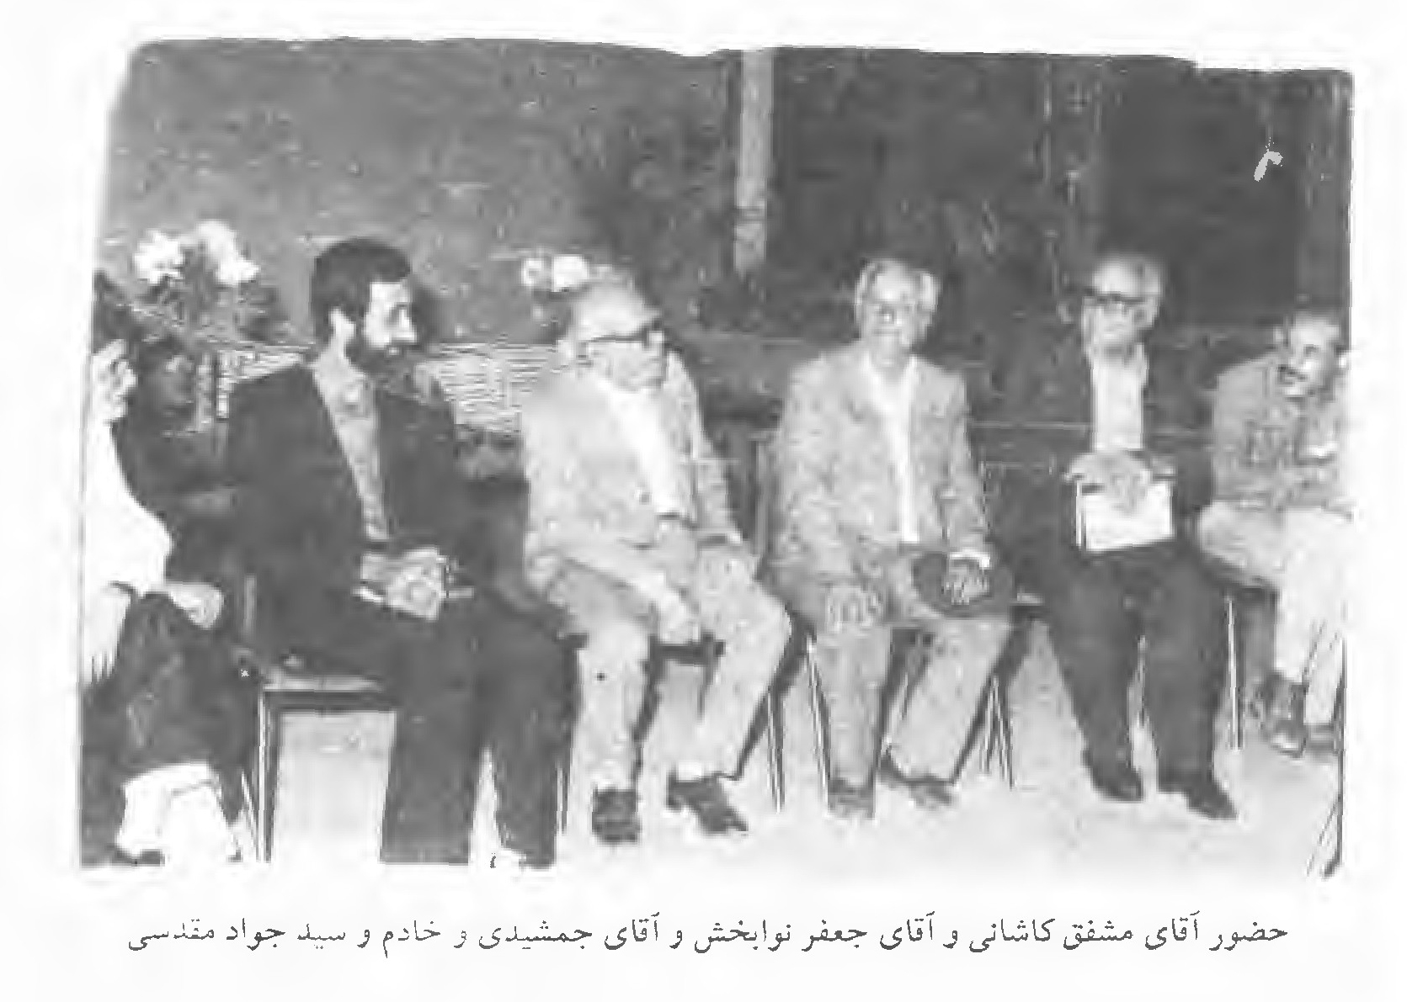
حضور آقای مشفق کاشانی و آقای جعفر نوا بخش و آقای جمشیدی و خادم و سید جواد مقدسی

بابا افضل کاشانی (خواجه افضل الدین مروی)
خواجه افضل الدین محمد بن حسن مروی کاشانی مشهور به بابا افضل از حکیمان بلند پایه ایران در اواخر قرن ششم و اوایل قرن هفتم است شرح حال درستی از او در دست نیست. اما آن چه مسلم است از این حکیم و نویسنده بزرگ مقداری شعری از قطعه و غزل و رباعی باقی است. موضوع این رباعی ها و ابیاتی که از بابا افضل برجای مانده معمولاً بیان اندیشه های حکمی و تفکراتی است که بر گوینده است. تاریخ وفات او را به اختلاف 667 و 606 نوشته اند. نمونه شعرش:
بر خیز که عاشقان به شب راز کنند *** گرد در و بام دوست پرواز کنند
هر جا که دری بود به شب در بندند *** الا در عاشقان که شب باز کنند
عشق تو مرا زنده جاویدان کرد *** سودای توام بی سر و بی سامان کرد
لطف و کرم تو جسم را چون جان کرد *** در خاک عمل بهتر این نتوان کرد
من مهر تو در میان جان ننهادم *** تا مهر تو بر سر زبان تنهادم
تا دل ز همه جهان کرانه نگرفت *** با او سخن تو در میان تنهادم

با صفا (اسد اللّه محمدی)
عکس
این جانب اسد اللّه محمدی در اشعار متخلص به باصفا» فرزند عزیز اللّه متولد 1320 ه ش. حقیر در یکی از روستا های مبارکه لنجان متولد شدم. پدرم مردی زحمت کش و مذهبی که در کار های کشاورزی مشغول بود. بنده از شانزده سالگی به اصفهان تغییر مکان دادم و از سن نوجوانی به خواندن کتاب های مذهبی و قرآن و مداحی و شعر علاقه زیادی داشتم به همین جهت در مداحی اهل بیت عصمت و فراگیری احادیث ائمه (علیهم السلام) سعی داشتم و با دوستان جلسات قرآن و احکام و اخلاق تشکیل می دادیم که هنوز هم ادامه دارد و در انجمن های شعر و ادب شرکت می کردم که اکنون هم در انجمن ادبی حافظ و حوزه هنری خانه هنرمندان از اساتید والا مقامی بهره مند هستم و این توفیقات را مدیون نصایح و برخورد های اخلاقی پدرم می دانم. خدایش رحمت کند. اخیراً کتابی به نام راه سعادت به زیور طبع آراسته است.
در فراق دوست
هر سری کاندر درونش میل یا دل دار نیست *** در مثل برگو که جز تصویر بر دیوار نیست
بایدت بودن بسر عشق رخ معشوقه را *** ور نه نامت در شمار عاشقان یار نیست
آن سری کو گشته سرشار از کرشمه های او *** دیگرش جائی برای غمزه اغیار نیست
جان اگر خواهی فدا کردن براه عشق دوست *** غیر آن جانان کسی را لایق ایثار نیست
گر گرفتار کمند گیسویش از جان شدی *** عاشقان را این کمند از سوی دلبر عار نیست
کن نظاره روز و شب بر آن جمال شوخ چشم *** کان رخ طناز در گنجیدن افکار نیست
عشوه های دلبر پاکیزه رو در جان و تن *** آتشی افکنده کان را قدرت گفتار نیست
آن قدر باید بسوزی در طریق عاشقی *** تا بدانی عشق او بازیچۀ انظار نیست
با صفا گر عشق آن جانانه را داری بسر *** راه باید طی نمودن این طریق کار نیست

باقر (باقر آل ابراهیم)
فرزند مرحوم ملا محمد ابراهیم شهر کردی به سال 1323 قمری در شهر کرد چشم به جهان هستی
گشود تا دوره دکترای ادبیات را هم طی نمود به شغل دبیری در آموزش و پرورش پرداخت. نمونه ای از اشعارش:
خود سوختم و دم نزدم دم هیچ دمی را *** کاین عشق ز پروانه من آموخته بودم
دادم بره عشق تو از جان و دل خویش *** سرمایه یک عمر که اندوخته بودم
سودای مرا بین که خریدم ز تو آن را *** کز روز ازل من به تو بفروخته بودم
در وادی سینای دل از نور تجلی *** من دوش شهاب قبس افروخته بودم

باقر (میرزا باقر)
اصلش از سادات نطنز بوده در اصفهان نشو و نما یافته. اکثر اوقات به خدمت دیوانی سر افراز بود این ابیات از اوست:
آن که دل برد از تو یارب حسنش افزون تر شود *** هیچ می دانی چها ای سرو قامت می کنی
رحم پیدا کرده ای تا عشق پیدا کرده ای *** می کشی و زنده می سازی قیامت می کنی

باقری (حسن باقری)
حسن پرواز کرد پرستوی مهاجری که آرزوی پرواز داشت در غروب تیره و غمگین پنجشنبه 16 تیر ماه سال 1379 نا بهنگام و در میان بهت و حیرت تمام دوست دارانش کوچ کرد و برای همیشه این آسمان آبی را تنها گذاشت و شاهد آرزو هایش را به آغوش کشید. در اولین روز بهار سال 1361 قدم به عرصه خاک گذاشت و در این هوای مه آلود اولین نفس را کشید و بوی رطوبت خشت های خانه اش را حس کرد. فضای مذهبی و ساده زندگیش را فهمید و صورت رنج کشیده پدر و مادرش را به نظاره نشست.
سر انجام نهال مقاومی که در برابر تند باد های زندگی محکم و قوی ایستاد و به سروی بلند و فریبا و تنومند تبدیل شد در مقابل مشیت الهی سر تعظیم فرود آورد و از تمام رفقا و آشنایانش و از غزل همیشه سبزش حلالیت طلبید و با کمال رضایت تن به مرگ داد و کوله بارش را به دوش گرفت و رفت و آن گاه طنین قدم هایش در کوچه های شهر گم شد.
از کتاب خورشید در آتش:
دیگر قرارم نیست
دیگر قرارم نیست در زندانِ تن آقا *** آخر بیا و ریشه شب را شکن آقا
بر جان زهرا مادرت دریاب ما را هم *** بنگر چه اشکی می رود از چشم من آقا
شب گسترش می یابد و از نور می کاهد *** عجل ظهورک، ذو الفقار شب شکن آقا
هر شب کنار پنجره هر روز در جاده *** فردا بیا برنامه را بر هم بزن آقا
آسمان هفتمی یادت به ماها نیست *** آخری سری هم بر سکوت ما بزن آقا

باقی قمشه ای (شیخ عبد الحسین باقی)
آقا شیخ عبد الحسین باقی در سال 1304 شمسی در شهرضا متولد شد. تحصیلات علوم و معارف اسلامی را در شهرضا در محضر اساتید آن حوزه فرا گرفت. در سال 1320 جهت تحصیل به قم مهاجرت کرد و در سال 1328 به دانش کده الهیات تهران وارد و به اخذ لیسانس نائل آمد.
بگذار تا به ساحت می خانه بگذریم *** کز روزگار خسته و مشتاق آن دریم
از خان قاه و مدرسه و دیر رانده ایم *** در آتش فراق تو چون پور آذریم
از درس و بحث و مسجد و سجاده رسته ایم *** آزاده ایم و دلشده رند قلندریم
وصل تو گفته اند خیالی بود محال *** در نزد شمس ما همه از ذره کم تریم
جان ها بسوختی و به گل زار باغ تو *** در عالم وجود کم از شاخ بی بریم
در جستجوی اهل دلی عمر شد تمام *** بر آن بود سخن بگذاریم و بگذریم
اندر قفس فستاده پریشان و بی قرار *** باقی نمانده حال چو آن مرغ بی پریم

بانو (مریم خاتون آبادی)
حاجیه مریم خاتون آبادی متخلص به بانو دختر میرزا مهدی جوباره ای به سال 1308 قمری در اصفهان
به دنیا آمد از 12 سالگی لب به سرودن شعر گشود از اشعار اوست:
ز دیر و می کده در هر کجا گرفتم جای *** به هیچ گوشه ندیدم مخالفاً بهوای
به مقتضای هوس حکم می دهد قاضی *** مطیع نفس و هوی نی اوامر مولای
تو هم به مصلحت وقت خویشتن (بانو) *** خوش است آن که به دیر مغان کنی مأوای

بانوی شاعره
یکی از زنان فاضله شاعره که در قرن یاز هم هجری می زیسته ولی متأسفانه نام و احوالش به درستی معلوم نیست. اثری که از این بانوی هنرمند باقی مانده ماده تاریخی است به سال 1042 ه ق که در مرگ فرزندش گفته در حاشیه این سنگ این ابیات دیده می شود:
جستم از خضر پی خجسته عقل *** سال تاریخ آن فتاده ز پا
گریه آلود سویم آمد و گفت *** رفت نور دو دیده از دنیا

بحر العلومی (دکتر یحیی شاهپور آبادی)
دکتر حسین بحر العلومی فرزند حجة الاسلام سید مرتضی بحر العلومی خانم فریبا علی زاده یکی از دانش جویان مرحوم دکتر در صفحه 22 مجله جوان می نویسد دکتر حسین بحر العلومی محقق و دانشمند و استاد گران قدر زبان و ادبیات فارسی در سال 1292 هجری شمسی در روستای شاپور آباد برخوار متولد شد. در سن 7 سالگی در محضر پدرش تحصیل را شروع کرد و در سال 1339 موفق به اخذ دکترا در رشته زبان و ادبیات فارسی شد. اولین کار ایشان تز دانش جوئیش بوده شرح و تدوین دیوان خلاق المعانى أثر طبع كمال الدين اسماعیل اصفهانی بود. از جمله شرح چند غزل از حافظ دو جلد نمونه های نظم و نثر فارسی برای دانشجویان 2 جلد فارسی دوره دبیرستان 3 جلد عربی دوره دبیرستان و بسیاری از کتب و مقالات که از ایشان بیاد گار مانده. خاندان بحر العلوم اکثر اهل علم و دانش و طبیب بوده اند از اشعار ایشان در وصف امام هشتم و طلب زیارت از آن حضرت:
بر یاد دوست سوزم و بر آرزوی دوست *** آیا شود که باز در آیم بکوی دوست

بختیاری (نادر بختیاری)
عکس
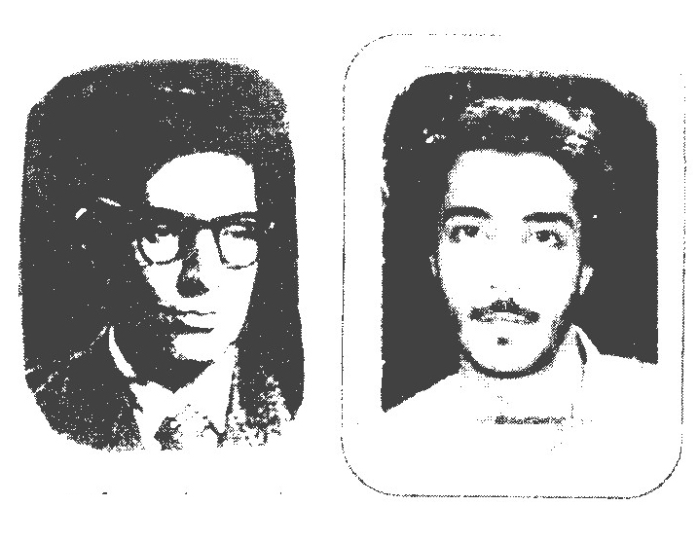
نادر بختیاری هستم متولد 24 بهمن 1347 در ارومیه پدرو مادرم زادۀ اصفهان است و کلاً اصفهانی هستیم ولی به سبب نظامی بودن پدرم تا سال 57 در شهرستان فوق زندگی کردم (پیران شهر) و سپس به اصفهان آمدم و تا دیپلم تجربی ادامه تحصیل دادم سپس در سال 66 به دانشگاه شیراز رفتم و در سال 74 با دفاع از رساله دکترای خود به اصفهان بازگشتم شعر را از سال 66 آغاز کردم و آن را به استاد عارفم دکتر اکبر مصطفوی مدیونم.
غربت و سختی زندگی مرا به سمت و سوی زیستی الهی سوق داد که بعد ها در شعر نیر نمود بارز تری یافت و این زمانی بود که با شاعر قلندر منش حاج محمد رضا آقاسی آشنا شدم سال (71 - ارومیه) شعر را تبلیغ رسالات اللّه می دانم (و کلاً هنر را) در زمینهٔ فیلم نامه نویسی و نقد فیلم نیز کار هائی انجام داده ام و طرح هائی دیگر را در نظر دارم تا خدا چه خواهد.
حضرت یار بالا نشین است *** عشق انگشتر و او نگین است
در دکان کسی مثل او نیست *** بادهٔ ناب در هر سبو نیست
کوزه باید چو دل های مشتاق *** تا بنوشی می از دست عشاق
ساقی از حضرت یار باشد *** رأس حلاج بر دار باشد
دار معراج مردان راه است *** یار بر صدق ایشان گواه است
جمله مردان هوا خواه اویند *** هر کجا سنگ باشد سبویند
گر بلا بارد از آسمان ها *** لطف محض است در چشم آن ها
پلک برهم زنی جان فشانند *** وز پسی عشق ایمان فشانند
چیست ایمان به ساقی رسیدن *** جام را بسی امان سر کشیدن

بخشی (یوسف) بخشی خوانساری
یوسف متخلص به بخشی متولد سال 1298 شمسی در روستای ارسور خوانسار. صاحب کتاب تذکرة الشعرای خوانسار که خودش می باشد می نویسد پدرم محمود بخشی بوده که سالی با برادر کهترم
حسن بخشی به تجارت تنباکوی خوانسار پرداخته که پدرم در سال 1370 قمری وفات نموده وی می نویسد: دروس قدیمه و جدیده را در خوانسار فرا گرفتم و پس از تحصیلات بشغل تجارت پرداختم ولی دارای تألیفاتی چند است که در صفحهٔ 212 تذکرة الشعرای خوانسار آمده استاد در سال 1368 در روز 26 آبان دیده از جهان بربست و در قبرستان ابن بابویه ری مدفون شد.
تا در پی تو غرق تمنا شتافتم *** مانند سایه با تو به هر جا شتافتم
دل قطره قطره ره بسوی دیده برد و من *** دنبال دل به ساحل دریا شتافتم
از تنگنای صبر و شکیبا گریختم *** با کاروان ناله به صحرا شتافتم
مجنون گرفت دامن ما را کشان کشان *** با او دوان دوان سوی لیلا شتافتم
حسن تو جلوه دگری داشت ای صنم *** من آزموده بودم و این جا شتافتم

بدر الدین
در اصفهان نشو و نما یافته و شاگرد مجد هم گر و مداح خواجه شمس الدین محمد صاحب دیوان بوده در صنایع شعری مهارت تام داشته این رباعی را در مدح صاحب دیوان گفته:
دنیا چو محیط است و کف خواجه نقط *** پیوسته بگرد نقطه می گردد خط
پرورده او که و مه و دون و وسط *** دولت ندهد خدای کس را به غلط
این قصیده بی نقطه را در مدح بهاء الدین گفته:
که کرد کار کرم مردوار در عالم *** که کرد اساس مکارم ممهد و محکم
عماد عالم و عادل سوار ساعد ملک *** اساس طارم اسلام و سرور عالم
ملک علوّ و عطارد علوم و مهر عطا *** سماک رمح و أسد حمله و هلال علم
سرور اهل محامد هلاک عمر عدو *** سر ملوک دلارام ملک و اصل حکم
کلام او همه سحر و حلال در هر حال *** مراد او همه اعطاء مال در هر دم
هم او و هم دل او دار عدل را معمار *** هم او هم دم او درد ملک را مرهم

بدیع (میرزا رضا نظام الشريفه)
میرزا رضا ملقب به نظام الشريفه متخلص به بدیع فرزند محمد از شعرای قرن اخیر که در سال 1268 ق متولد شد خط رقاع و ثلث و نسخ را بسیار زیبا می نوشت در نسخ استاد بود نظام الشريفه اوائل مشروطیت از مشروطه خواهان بوده این ابیات از اوست:
تا کرده خدا لوح و قلم را ایجاد *** کس خط ننوشته چون من و میر عماد
من در خط نسخ و او خطِ نستعلیق *** بودیم به عصر خویش هر یک استاد

بدیعی (حسن بدیعی)
عکس
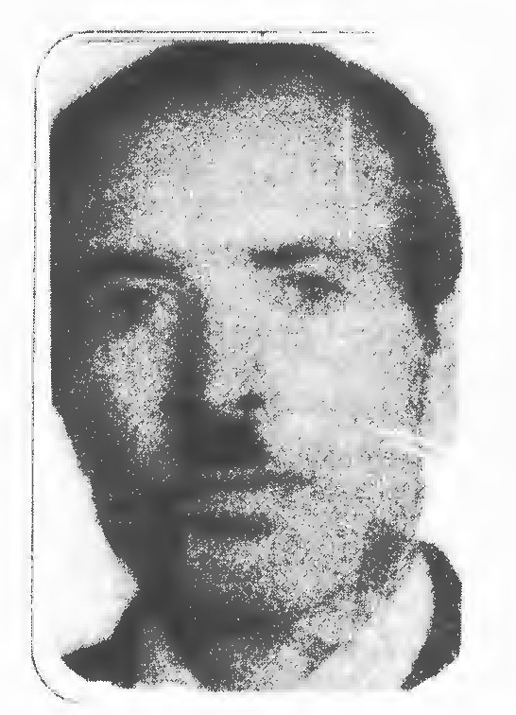
تخلص بدیعی - تخصص شاعر - زادگاه اصفهان نام پدر عبد الغفار تاریخ ولادت 1308 - انجمن ادبی صائب.
خوشا گیتی که چون ایران خوش نام و نشان دارد *** خوشا ایران که شهر با صفا چون اصفهان دارد
ورق اوراق تاریخ جهان هر کس زند بیند *** که شهر اصفهان ما چه شرح و داستان دارد
از این رو اصفهان را هر کسی نصف جهان گوید *** که این آثار تاریخی چون نقش جهان دارد
نگارستان چین سمت شمالش قیصریه هم *** که تصویر هائی از پیکار رزم آوران دارد
به سمت غرب کاخ بلند ایوان عالی قاپو *** که چشم انداز مخلوق است و سر بر آسمان دارد
دگر هشت بهشت و باغ و کاخ چهل ستون آن *** که عکس و نقش هائی هم چو دربار شهان دارد
نموده مسجد جامع بسی غوغا و هنگامه *** که صد ها نقش معماری ز هر عصر و زمان دارد
بدیعی هم نه چون بلبل چو گنجشک و قناری ها *** به روی شاخه گل هایش مکان و آشیان دارد

بدیهی (آزاده بدیهی)
آزاده بدیهی متولد 1358 اگر چه شرحی از زندگانی خود نفرستاده مع الوصف شعرش پر بار و سر شار از نو آوری و زیبا آفرینی است. نمونه شعرش:
خود شد در من اعتبار خودم *** پشت این پرده های تو در توپشت این پرده های تو در تو
من همانم که شرم سار خودم *** پشت این پرده های تو در تو
دیگر این جا نمی شود پیدا *** یک نفر تا مرا بیابد باز
دور افتاده از دیار خودم *** پشت این پرده های تو در تو
پای تیر چراغ قلابی *** بین پس کوچه های بی برگشت
پرسه می زد دلم کنار خودم *** پشت این پرده های تو در تو
هیچک را ندیده ام این جا *** باعث زجر دیگری باشد
من همانم که سر بدار خودم *** پشت این پرده های تو در تو
دیگر این جا سراغ باران را *** کسی از آسمان نمی گیرد
می کنم گریه بر مزار خودم *** پشت این پرده های تو در تو

برزانی (علی برزانی)
مشهدی علی برزانی اصفهانی فرزند محمد به شغل ماست بندی اشتغال داشته با کمی سواد دارای طبعی روان و تا سال یک هزار و سی صد و چهار شمسی تعداد شعرش سه هزار بیت بوده از اوست:
بر در می خانه سر مستم گذارا دوش بود *** بر فلک از می خوران فریاد نوشا نوش بود
مغ بروی تخت و مطرب در نوا ساقی بچرخ *** شیشه ها در غل غل و خم ها همه در جوش بود

برزگر (علی وحید دستگردی)
عکس
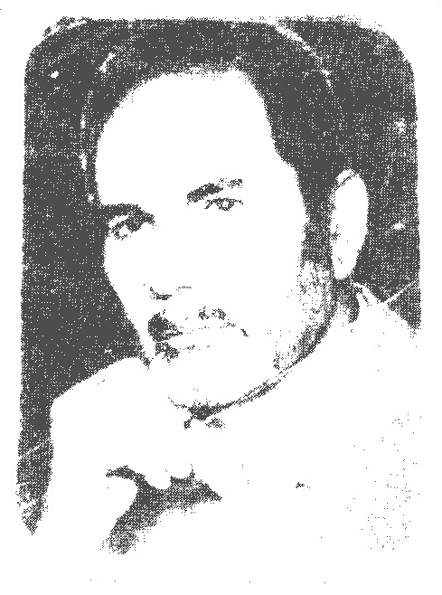
نامم على شهرتم وحید دستگردی متخلص به برزگر فرزند محمد در سال 1316 در اصفهان بخش پنج محله دستگرد دیده بجهان گشودم. بگفته مادرم که خود اهل مطالعه است پاره ای از سخنانم در همان دوران کودکی وزن و قافیه داشته است. هنگامی که تحصیلات خود را شروع کردم علاقه بشعر و شاعری در من جان گرفت و همین علاقه مرا به انجمن های ادبی و محافل مذهبی کشانید و در انجمن های ادبی صائب - سعدی - حکیم نظامی - سرای سخن وران - حافظ - خانه هنرمندان عضویت یافتم و از محضر علما، فضلا بویژه اساتید گران مایه بهره گرفتم. شش سال داشتم به تشویق مادرم مداحی را شروع کردم و نه ساله بودم که شبیه خوان شدم. هم اکنون مسئول گروه تعزیه حضرت زینب و مسئول هیئت مداحی حضرت زینب علیها السلام هستم و عضو هیئت مدیره هیئت بخش پنج اصفهان که در حال حاضر سی و هشت هیئت می باشد.
غزل
بسه تیر غمزه دل خسته ام نشانه مگیر *** برای کشتن من پیشی از زمانه مگیر
به بوسه ای ز لب لعل و خال گونه خوشم *** کبوتر دل ما را ز آب و دانه مگیر
شکنج زلف تو جای دل شکسته ماست *** پی شکست شکنجش بدست شانه مگیر
به تخت بخت نشانم ترا به حجله دل *** اگر که نیست مرا خانه ای بهانه مگیر
تو را ز جان طلبم عاشقانه می خوانم *** خدای را سخنان مرا فسانه مگیر
دلم ز ناز تو روی سوی بی نیاز آورد *** بناز و از دلم این ناله شبانه مگیر
به بحر عشق و جنون برز گر چو غرق شدی *** بهوش باش و بجز دامن یگانه مگیر

برومند (رضا قلی خان برومند)
رضا قلی خان متخلص به برومند فرزند عبد الکریم خان سالار برومند جزی در سال 1326 قمری در
اصفهان متولد شد و در اصفهان و تهران تحصیلات خود را تا دکترای حقوق ادامه داد. پس از آن در دادگستری اصفهان بعنوان قاضی مشغول انجام وظیف شد برومند مردی خلیق و مهربان است. شعر کمی می گوید ولی روان و پر محتوا.
بمظالم نشسته بود عمر *** روزی اندر مقام پیغمبر
ناگه از دور خاست غوغائی *** بانگ و فریاد رعد آسائی
قصه این بود کز عرب دو جوان *** بقد و چهره ماه و سرو روان
پسری را کشیده در زنجیر *** پسری خوش لقا چو بدر منیر
بانگ جانی و قاتل از هر سوی *** تا ثریا رسید از آن کوی
آیتی بود گفتی از محشر *** همچنان تا شدند نزد عمر
چون نگاه عمر بر او افتاد *** لب گشود و به آن دو فرمان داد
کاوش دست بسته بگشایند *** بعد دعوی خویش بنمایند
در زمان گفته وی اجرا شد *** پس بدین گونه طرح دعوا شد

برهانی (محمد علی برهانی)
عکس
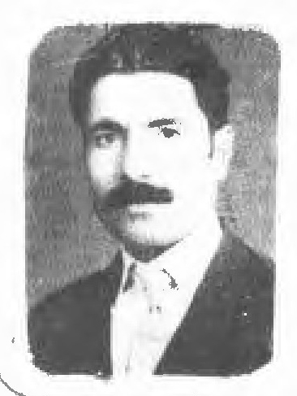
نام - محمد علی فامیل - برهانی نام پدر - رضا تاریخ تولد - 1311 صادره از - اصفهان سحر گاه دهم شهریور ماه هزار و سی صد و یازده در روستائی بنام شیدان از توابع اصفهان دیده بجهان گشودم و مانند پدر و اجداد خویش پس از طی ایام طفولیت وارد زندگی پر از رنج و مشقت در آن محیط خالی از هر نوع ر نوع امکانات شوم در همین دوران علاقه شدیدی به مدرسه داشتم ولی چون در روستای ما مدرسه نبود و پدرم خوشبختانه با سواد بود نزد او به کسب علم و دانش پرداختم هم زمان در کار کشاورزی به پدرم کمک می کردم و در اثر خواندن دیوان اشعار شعرای بزرگی مانند سعدی و حافظ و مولوی و صائب کلیم و غیره جرقه ای در من درخشید و به شعر روی آوردم و بنا به عللی که شرحش به در ازا می کشد به شهر روی آوردم و متأهل شدم زندگی شهر نشینی را آغاز و نیز در شهر به درس ادامه
دادم و بخاطر علاقه ای که به شعر داشتم به انجمن های ادبی رفتم و با اساتید شعر و ادب مجالست کردم و در من نوری از ادبیات پدیدار شد (کمال هم نشین در من اثر کرد) و هنوز هم در انجمن های مختلف از قبیل انجمن حافظ - انجمن خانه هنرمندان - انجمن حکیم نظامی - انجمن کارگر و غیره شرکت می کنم شغل من كتاب فروشی است و از ثروت دنیا یک خانه و یک باب مغازه دارم و نیز دارای هشت پسر و سه دختر که تحصیلات شان از لیسانس تا سیکل می باشد.
ورد سحر
گر از خدای بر من مسکین نظر شود *** هر قطره اشک در یم چشمم گهر شود
غافل مشوز ورد سبب ساز نیمه شب *** بهتر قبول طاعت ما در سحر شود
نفس شقی که آدمیان را بخون کشد *** تیغش مباد بر سر ما کار گر شود
بر اوج عشق ره نبرد آدمی ز جهل *** روزی که عقل حاکم مغز بشر شود
سودای خام پرورد آن مدعی اگر *** خواهد بسالک ره عشق هم سفر شود
بر لب بود چو غنچه تبسم نکو ولی *** چون گل مباد خنده ما پرده در شود
آن کس دهد براه طلب بر مراد خویش *** کز جان مرید مردم صاحب نظر شود
چون غنچه از شکایت گردون دهن ببند *** حتی اگر غذای تو خون جگر شود
برهانیا به مجمع صافی دلان در آی *** تا دل تو را چو آینه پا تا بسر شود

بزمی (سید عبد الرسول شجره)
مرحوم حاج سید عبد الرسول شجره متخلص به بزمی در سال 1285 قمری در اصفهان متولد شد و در سال 1355 قمری وفات یافت. وی از غزل سرایان اصفهان و از اعضای قدیمی و محترم انجمن ادبی مرحوم شیدا بود ارادت خدمت مرحوم آقا میرزا عباس صابر علی پا قلعه ای داشت شاعری بود عارف و ادیبی کامل.
بیا که رونق دیگر جهان گرفت امروز *** که پرده از رخ خود دلستان گرفت امروز
فدای همت مست محبتی کز خویش *** سبک بر آمد و رطل گران گرفت امروز
خوشا به حالت رندی که همچو نرگس مست *** بدست جام می زر فشان گرفت امروز
به شاد کامی و از این سر فراز شود *** کسی که جای در این خاک دان گرفت امروز
ز خرمی و صفا هر که را که می نگرم *** ز شیخ و شاب ره گلستان گرفت امروز
به هر کسی که نظر می کنم ز خرد و بزرگ *** بدست جام می ارغوان گرفت امروز
مگر تولد سلطان دین علی ولی است *** که افتخار یکون و مکان گرفت امروز
علی ولی خدا شیر بیشۀ توحید *** که از تولد او کعبه جان گرفت امروز
حقیقتی مگر از پرده روی بنموده است *** که پرده از رخ راز نهان گرفت امروز
سرش به مرتبه و قدر بر شود ز فلک *** هر آن که جای بر آن آستان گرفت امروز
کسی که نام تو را نقش سینه خود کرد *** بدوستی تو خط امان گرفت امروز
رواست بخشی اگر جان تازه بزمی را *** از آن که مدح تو را حرز جان گرفت امروز

بشمار (امراله بشمار)
عکس
در یکی از روز های تابستان بود که به اتفاق دوستم آقای سپه کار طبق دعوت قبلی به منزل ساده و بی آلایش این پیر روشن ضمیر وارد شدیم طراوت و شادابی فکر و اندیشه از سیمایش متجلی بود از سن و و سالش سؤال نمودیم اظهار داشت متولد 1284 هستم. سپس عرض نمود که به سال 1306 با یک دختر سمیرمی ازدواج نمودم و از ثمره این ازدواج دو دختر و یک پسر تصیبم گردید. همسرم به سال 1360 بدرود حیات گفت به سال 1308 در شرکت نفت آبادان استخدام گردیدم و بالاخره به سال 1344 به افتخار باز نشستگی نائل شدم. عالمی داشت بس زیبا و پر شکوه با این که 94 سال از عمرش می رفت مع الوصف در جبینش روح جوانی موج می زد. مردی بزرگ و وارسته در اتاقی کوچک در انزوا و تنهایی برای خویش جهانی پر شکوه ساخته بود. از سخنانش پیدا بود سرد و گرم روزگار را چشیده و از جوانی گل عیش و نشاط چیده و جهان را با چشم دل دیده.
در 94 سالگی هنوز چهره جوانی خود را پشت نقاب پیری کاملاً حفظ نموده و بارقۀ عشق و امید او را زنده نگه داشته بود. می گفت:
گر آخرین امید تو ای زندگی نبود *** اینک هزار بار رها کرده بودمت
بشنوید از حال زار بشمار *** سر گذشت روزگار بشمار
بنده ام از مردمان شهرضا *** از غلامان على مرتضى
طبع من بس عاقبت اندیش بود *** خصلت من دائماً درویش بود
من ز دنیا بس ستم ها دیده ام *** زین سبب از مردمان رنجیده ام
در طفولیت بشد بابم ز دست *** مادرم هم از غم ایام رست
در وطن ماندم غریب و بی پناه *** ثروتم نبود به غیر از اشک و آه
سال قحطی هم مزید درد شد *** قسمت ما هم ز میهن فرد شد
متحد شد گوئیا قحطی و جنگ *** عرصه را بر اهل دنیا کرد تنگ
با گروهی مردم اهل بلد *** ره نما بعضی و بعضی نا بلد
می رویم با چشم گریان می رویم *** گاه شهر و گه بیابان می رویم
پای غرق تاول و دل پر ز خون *** نیست بر ما ره نما و ره نمون
تا رسیدم بعد چندی در عراق *** دوستانی یافتم بعد از سراغ
اندر آن ایام بی گفت و شنود *** تازه آن جا انتهای جنگ بود
جنگ اول گشته بودی خاتمه *** لیک آثارش بدی بر ما همه
قول شاعر گر خدا بندد دری *** می گشاید باب های دیگری
کار و نعمت هر دو بود آن جا زیاد *** رسته خلق از قحطی و گردیده شاد
دو سه سالی گشت آن جا مسکنم *** رنج ها سائیده می کردی تنم
این سعادی سوی ما هم روی کرد *** از تن من برد صد اندوه و درد
پای بوس روضه شاه شهید *** یک دو نوبت قسمت ما هم رسید
باز زد بر سر مرا شور وطن *** هم ره یک دسته زوار ز من
پس از آن جا وارد ایران شدم *** یعنی اندر ملک خوزستان شدم

بشارت (سید حسین الحسینی)
سید حسين الحسيني القائنی، وی از طبع روانی بر خوردار بوده چنان که آقای سید احمد بشارت نقل می کند این شاعر متأسفانه هر شعری را که برای مردم می خوانده آن نسخه را پاره می کرده و دور می انداخته و فلسفه این کار معلوم نیست. وی در دی ماه سال 1316 شمسی فوت نموده و در تکیه کوشکی واقع در تخت فولاد اصفهان مدفون گردیده. نمونه شعرش:
تا دیده ام آن زلف پریشان بتان را *** شوریده همی بینم من کار جهان را
دارم ز جفای تو و از جور رقیبان *** هر دم به کنار خود این سیل روان را
کردی به رقیبان از جفا دست به گردن *** آن گاه نهادی به دل این بار گران را

بصير (عبد الکریم بصیری)
عکس
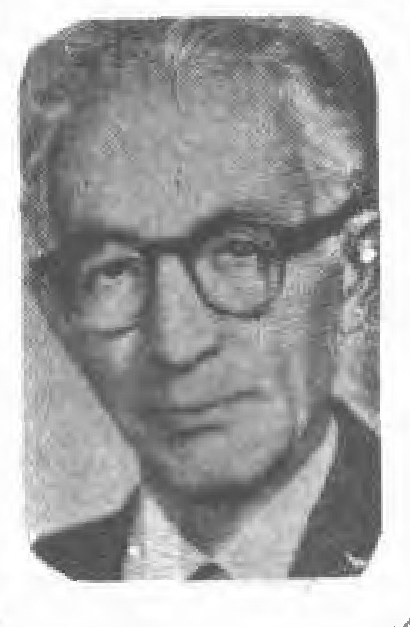
عبد الکریم بصیری متخلص به بصیر فرزند حاج محمد رضا فرزند رحیم خوش نویس فرزند آقا غلام علی خطاط معروف که قرآنی که بخط او نوشته شده معروف است. بصیر در سال 1316 در اصفهان متولد شده و تا سن سی سالگی به کسب علم و فضائل پرداخته وی ابتدا از اعضا ادبی انجمن شیدا و بعد از آن در انجمن ادبی کمال یکی از اساتید بوده در سال 1368 بدرود حیات گفت.
هر شب هر شب اندر بزم من آن رشک مهر و ماه نیست *** مونسم جز اشک خونین هم دمم جز آه نیست
از صبا جستم احوال دل گم کرده دوش *** گفت در گیسوی پر چینش مراهم راه نیست
پور ادهم گر گذشت از ملک و دولت نی عجب *** هر که حق جوشد دگر در بند مال و جاه نیست
بر سر آنم که بندم رخت سوی شهر عشق *** زان که آن جا فرق مابین گدا و شاه نیست
کشت خود را آبیاری کن ز جوی معرفت *** ور نه وقت خرمنت حاصل بغیر از کاه نیست
ما نمی آریم بیرون دست همت از آستین *** دامن لطف الهی جان من کوتاه نیست
خورده خدنگ *** خورده گر گیرد بمجنون جای هیچ اکراه نیست
با بصیر سیر از جان چیست گفتم حاجتت *** گفت در دل حاجتم جز دیدن آن ماه نیست
قبله گاه مانه نتها آستان حیدر است *** قبله گاه آسمان هم غیر آن درگاه نیست

بقا (سید علی اصغر هاشمی)
عکس
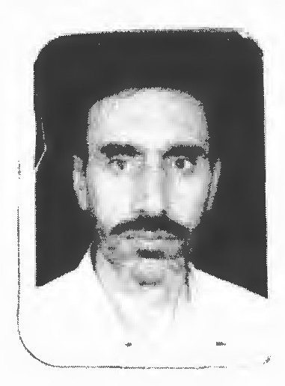
سید علی اصغر هاشمی متخلص به بقا در سال 1335 هجری شمسی در روستای امین آباد شهرضا متولد شد. تحصیلات ابتدایی را در همان روستا گذرانده و سپس به تهران رفته و روز ها در بازار تهران در یک کار گاه رفو گری فرش مشغول به کار و شبانه درس خود را ادامه داد تا در سال 1358 موفق به اخذ دیپلم ریاضی نظام قدیم شد و در کنار کار و درس علاقه مند به شعر و ادبیات بود و گاه گاهی در مجالس شعر و ادب شرکت می کرد و در سال 1362 به اصفهان باز گشت ابیاتی از یک مثنوی از وی:
بنام خداوند شمس و قمر *** که هست آفریدگار و بر
ز من صد هزاران درود و سلام *** به جمع ادیبان اهل کلام
دوباره به این سینه شور آمده *** به این بزم گویا سرور آمده
سرور مرا شاد کردی بیا *** مرا از غم آزاد کردی بیا
بقا چون به نزد حکیمان روی *** شرف یاب نزد بزرگان شوی
ز سر تا به پا جملگی گوش باش *** ادب را نگه دار و خاموش باش

بقائی
در شرح حال او تذکره محمودی می نویسد: «بقائی ملک الکتاب معاصر صفویه» این بیت از او نقل شده است:
خضر اگر در عین ظلمت یافتی عیش از حیات *** من بجوف ماه جویم دوستان عين الحيات

بقائی اسد اله
عکس
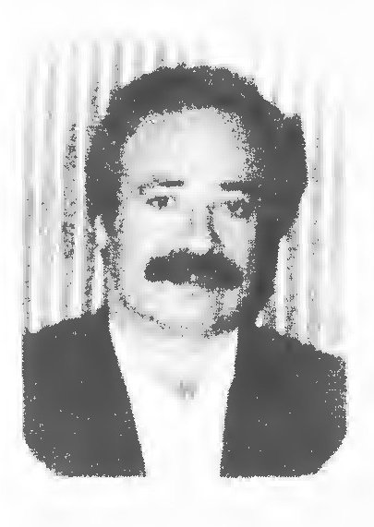
از محققین و چهره های شعر و ادب اصفهان هنر پرور است. آثار گران قدری به زیور طبع آراسته است. از جمله شام سرزمین خاطره ها و از ملک تا ملکوت - شیخ بهائی در آئینه زمان - سفر نامه هندوستان قراب خورشید - سهراب رستم. از اشعار اوست:
شب شام رسوا کند مرد شامی *** منم مبتلا تر ز شامی و سامی
به دوشم فکندند شولای رغبت *** به چشمم نهادند حرص تمامی
نشسته است یک سو ضریر معری *** فتاده است یک جا فقیه کلامی
بدیدم در این شب که خوبان شامی *** ربودند هوش و قرار تمامی

بقائى (جلال بقائی نائینی)
عکس
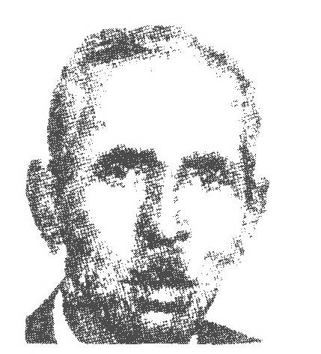
جلال ملقب و متخلص به بقائی فرزند مصطفی در مقدمه دیوان اشعار شاعر بنام (پرتو اندیشه) بقلم استاد سادات ناصری در سال 1287 شمسی در شهر نائین متولد شد. تحصیلات خود را در مدارس قدیمه و جدیده به پایان رسانید. وی به زبان عربی و فرانسه تسلط داشت و از سن 12 سالگی بسرودن شعر مبادرت ورزید بیشتر در سرودن فلسفه مهارت داشته اشعار ایشان بیشتر جنبه طنز و اجتماعی دارد.
شاعران تا چند نقل لیلی و مجنون کنند *** این خیالات کهن را کی ز سر بیرون کنند
گر چنان گریند کز یک خوشه چشم خود روان *** دجلۀ بغداد و رود نیل با جیحون کنند
چون قد و اندام و روی و چشم آید در قلم *** سرو شمشاد گل نرگس برش مضمون کنند
آسمان را گاه هجو آرند در زیر زمین *** وقت مدح این خاک را بالا تر از گردون کنند
چیست منظور همه زین رطب و یابس بافتن *** تا چه دردی را مداوایش بدین معجون کنند
قصه ای نو بایدت فرهاد و شیرین کهنه شد *** چون شود مجنون و لیلی گو نگوئی چون کنند
جلال نائینی در شرح حال خود می نویسد: «این جانب هیچ گاه در مدارس و مکاتب رسمی تحصیل نکرده و هیچ گونه مدرکی حتی گواهی ابتدائی در دست ندارم. لیکن اکثراً با فضلا و دانشمندان هم نشین بوده ام و آن چه می دانم از همین محاورات و به اصطلاح خذ العلم من افواه الرجال است و قدری زبان فرانسه هم نزد معلم خصوصی خوانده ام.
رفتند
هزار حیف که یاران آشنا رفتند *** دریغ و درد نداند کسی کجا رفتند
زره رسیده و بگشود بار با اجبار *** بسان قافله زین کاروان سرا رفتند
ز روی خاک ندانم چه شد که آمدگان *** بزیر خاک اگر شاه اگر گدا رفتند
چو پیش حکم قضا چاره نیست جز تسلیم *** چه سود گوئی اگر دوستان چرا رفتند
چه حکمتیست خدایا در این جدائی ها *** که هر یکی به طریقی جدا جدا رفتند
چو آگهند که خواهیم رفت از پیشان *** بدون آن که کشند انتظار ما رفتند
بهوش باش که دارندگان ثروت هم *** از این سرای تهی دست و بی نوا رفتند
وداع گفته رفیقان جهان فانی را *** بقائيا بسوى عالم بقا رفتند

بکائی (آقا شیخ غلام علی)
فرزند منصور علی بن حسین علی در سال 1270 قمری متولد شد و ساکن محله نیم آورد اصفهان بود و به شغل کتابت و مکتب داری اشتغال داشت. در خط شکسته و نسخ و نستعلیق استاد بود و سر انجام در شب سوم رمضان یک هزار و سیصد و شصت و هفت قمری در گذشت.
در روز جزاز قدرت لم يزلی *** بر اهل قبور چون رسد صوت جلی
خواهند چو از قبور خود بر خیزند *** گویند علی على غلامان على

بلاغی (سید عبد الحجت بلاغی)
عکس
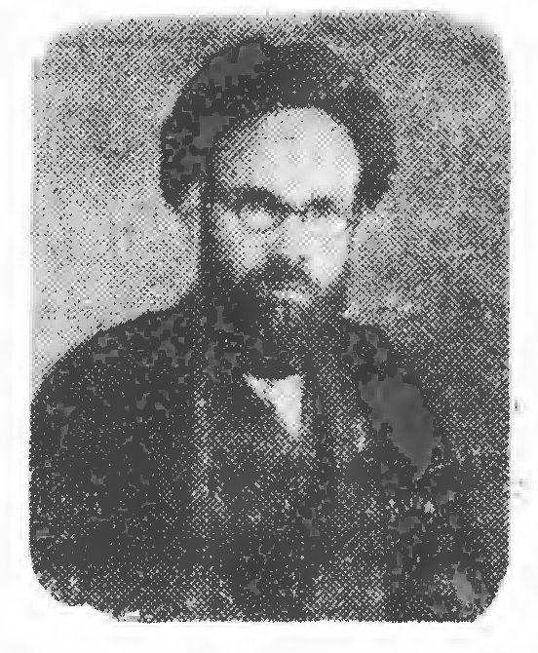
سید عبد الحجت بلاغی فرزند سید حسن حسینی در ماه شعبان سال 1322 قمری در نائین متولد شده (در کتاب رجال اصفهان تولد ایشان 1313 نقل شده و این هر دو نقل از نوشته های خود ایشان است) در نائین و اصفهان و قم تحصیلات خویش را به پایان رسانده تا به تصدیق عده ای از مراجع تقلید به درجه اجتهاد نائل گردیده در تهران خدمت مرحوم شمس العرفا و بعداً به خدمت مرحوم حاج ذو الریاستین رسیده و به تکمیل نفس پرداخته تا از آنان اجازه ارشاد و دست گیری یافت. پس از
فوت ذو الریاستین خود را قطب سلسلۀ نعمت اللّهی معرفی نموده و مدتی در تهران ساکن و ضمناً مشغول طبع و انتشار برخی از تألیفات خویش بود کتب زیر از ایشان به طبع رسیده: 1 - تاریخ کاشمر 2 - تاریخ نجف اشرف در دو مجلد 3 - تاریخ نائین در دو مجلد بزرگ 4 - تاریخ انبیاء اولو العزم 5 - شرح دعای سمات 6 - مقالات الحنفاء در شرح حال شمس العرفاء 7 - مقلاد الرشاد در مؤنثات سماعیه و اضداد. بلاغی گاهی شعر می گوید و حجت و بلاغی تخلص می کند. از اشعار اوست:
شنیدی قصه صحرای محشر *** چه صحرائی هزار اللّه اكبر
اگر کردی گمان صحرای لوتست *** و یا دشت مغان و خاک بربر
نمودی اشتباه اى سست عنصر *** حقایق را ز من بنیوش یک سر
بود محشر چنین وصاف تر زین *** که گر تخمی از مرغی گشت مظهر
بیند مشرقی از غرب او را *** ببیند مغربی از شرق منظر
مقاص اطلس است و بی عمارت *** محلی صاف و روشن همچو مرمر
فرازی و نشیبی نیست آن جا *** که کس اندر پس کوهی برد سر
به پشت بوته خاری نشیند *** و یا در منزل گودی شود در
شود امت به موج از آن مواقف *** رود چین های ناسوتی سراسر
خلایق بسته صف در حضرت حق *** همان گونه که استاده است لشگر
ز غرب ماضی و از شرق مقبل *** همه تخم عمل ها می دهد بر
شود در حشر هر چیز آشکارا *** رود اوهام و تخییلات از سر
ز نفس ناطقه هر ذکر و فکری *** شود پران چو کاه از باد صرصر
همه اسرار باطن فاش گردد *** اگر خیر است آن اسرار یا شر
شود آن جا مجرد ها مجسم *** بود خوبش نکیر و زشت منکر
ز حشر تن مکن اعراض و انکار *** که حشر تن به حشر روح مضمر
سخن کوته خنک آن را که گیرد *** همی جامی ز دست شاه کوثر
مگو حجت تو غیب سینه خود *** نگنجد این سخن ها طی دفتر

(بهادرانی فرج اله)
عکس
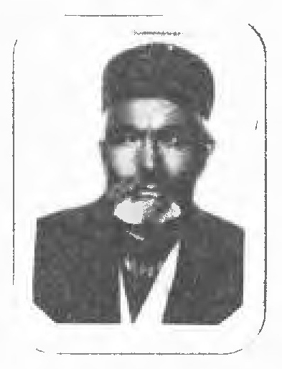
كلا فرج اله بهادرانی باغ بادرانی ملقب بهادرانی باغ بادرانی ملقب به صفات (1329 - 1311) فرزند محمد صفی وی با استاد نواب اصفهانی رفت آمد داشته و در مجالس مشاعره با شعرا اصفهانی شرکت می نموده اند. صفات نیمه شب های ماه مبارک رمضان مناجات می نموده و صدایی رسا و گویا داشته به طوری که روستائیان اطراف صدای او را می شنیده اند:
آنان که به راه دین همه جان دادند *** چشم و دل و گوش سوی فرمان دادند
جان و تن و سر جمله مهیا کردند *** آن گاه به راه عشق یزدان دادند
شکر اللّه که نبودم به کسی دست ستیز *** تا که از پای فتادم نشدم راه گریز
به مزارم چو رسی سوره ذا واقعه را *** به قرائت تو بخون و سر مو اشک مریز

بنت ابن عباد
صاحب بن عباد وزیر دانشمند و شیعی مذهب آل بویه (ف: 385 ه ق) بود و از برای او اولادی جز یک دختر نبوده است از نام و سال تولد و یا وفات این بانو اطلاعاتی در دست نیست. میزان توجه او و ارادت صاحب بن عباد به سادات و ذریه پیامبر اکرم (صلی اللّه علیه و آله و سلم ) بحدی بود که دوست می داشت نبیره های او از سادات باشند از این رو ابو الحسين بن على بن بو عبد اللّه از نوادگان امام حسن مجتبی (علیه السلام) را به دامادی خود اختیار کرد. ابو الحسن از بزرگان سادات و صاحب فضل و ادب بود. وی نیز متقابلاً به صاحب احترام می گذاشت. اولین ثمره ازدواج دختر صاحب بن عباد با ابو الحسن پسری بود که صاحب او را عباد نام نهاد و عباد نام جد مادری صاحب بود و چون آن فرزند را بر نزد صاحب آوردند و از سر خوش
حالی این اشعار را انشاء کرد.
حمد می کنم خدای را برای مژده ای که در شام گاه رسید *** زیرا که خداوند نبیره ای به من بخشید که نبیره پیامبر است
خوشا، بس خوشا به پسری از نژاد هاشم *** که فرزند پیغبر و علی و حسن و فرزند صاحب است
وی صاحب شعر دیگری در باب این موهبت گفته:
الحمد للّه حمداً دائماً ابداً *** انصار بسیط رسول اللّه لى ولداً
سپاس خدای را سپاس جاودانگی و همیشگی *** زیرا فرزندزاده پیغمبر خدا فرزند من گردید

بنت اصفهانیه
حتو سالار و از زنان شاعره قرن هفتم هجری بود تذکره ها از او به بنت اصفهانیه یاد کرده اند پدر او حسام الدین سالار ملقب به حجة الحق استاد الدنيا شاعر و فیلسوف نیمه دوم قرن ششم هجری بود. بنت اصفهانیه در شهر موصل می زیسته وی اشعار بسیاری سروده است قصیده و ترکیب بندی در هفتاد و دو بیت در مدح عز الدین کیکاوس اول (607 - 617 ه- ق) از امرای سلجوقی آسیای صغیر سروده و نزد او به قونیه فرستاد. از رباعیات اوست:
روزی که طرب با لب و خال تو کند *** جان تازه به فرخنده جمال تو کند
این جرم که زنده مانده ام بی رخ تو *** در گردن امید وصال تو کند
درد تو نیست روی درمان دیدن *** دشوار بود وصل تو آسان دیدن
من دوش بخواب دیده ام زلف تو را *** گوئی چه بود خواب پریشان دیدن
نمونه ای از ترکیب بند او:
تا طره آن طراره طرار بر آمد *** بس آه کزین سینه غم خوار بر آمد
در عشق هر آن کس که بدین کوی فروشد *** جانش به غم و حسرت دیستار بر آمد
شمشاد خجل شد چو زبستان زمانه *** آن قامت چون سرو سخی وار بر آمد
شد عارض زیباش گل باغ لطافت *** كان سوسن نورسته ز گل زار بر آمد
ای چرخ مکن قصد بخون ریختن خلق *** زیرا که به یک غمزه او کار بر آمد
شاهی به لطافت چو دم عیسی جان بخش *** جمشید دوم شاه جوان بخت جهان بخش

بو جار (محمد علی بو جار)گ
عکس
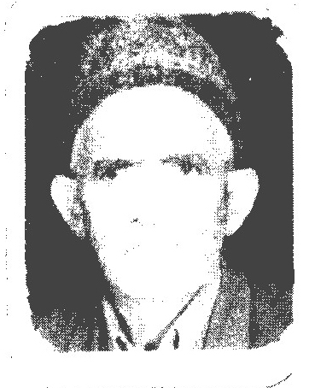
محمد علی بوجار اصفهانی متولد 1306 فرزند حسن. پدرش وی را از سن هفت سالگی به مکتب فرستاد و به سفارش پدرش قرآن را هم یاد گرفت. بعد از مدتی با فوت استاد خود ترک تحصیل نموده و به بازار رفته و پس از آن در کار خانه وطن استخدام و 29 سال کار کرده است. مدتی به جبهه رفته و به مداحی نیز می پردازد.
بخوان این خط که یادگار من است *** باغ عشق است و کشت و کار من است
آن چه را صرف کردم از دنیا *** حاصل فکر و ابتکار من است
عمر هفتاد و چهار ساله من *** لطف و رحمت ز کردگار من است
مدح آل محمد از دل و جان *** گفت بو جار ز افتخار من است

بهار (ربیع انصاری)
ربیع انصاری مدیر روزنامه کیوان بود. بسال 1318 قمری در اصفهان متولد گردید وی از اعضاء انجمن ادبی مرحوم شیدا بود. تألیفات زیادی دارد از جمله: 1 - جنایات بشر 2 - داروی تربیت 3 - سیزده نوروز. از اشعار اوست:
گر چه رنج سخت جان از سستی پیمان اوست *** صد هزاران دست دل از عشق بر دامان اوست
ساغر عیشم شکست او گر چه از سنگ فراق *** مستی ما جمله از پیمانۀ پیمان اوست
خرمی و شادی و عشرت سرور و ابتهاج *** آن چه دل را حاصل آید از لب خندان اوست
ذره ای را خود چه مقدار است بر خوان عطاش *** آن که خورشید فلک تابنده احسان اوست
گر چه دل نبود ز دست گل عذارانم بهار *** گر دلی دارم چو گو اندر خم چوگان اوست

بهار (میرزا ابو طالب خان)
نامش میرزا ابو طالب خان از خوانین و سادات طباطبائی دین و مفتی خانلر میرزای احتشام السلطنه بوده در سال 1287 هجری قمری در کرمان شاهان از دنیا رفته و همان جا دفن شده از اوست:
شا ها شراب گل گون از دست یار خواه *** بهر بساط وقت می خوش گوار خواه
گر گل برفت از طرف بوستان چه باک *** اندر وثاق بوسه ز گل برگ یار خواه
گر ناله هزار نشد در چمن چه باک *** اکنون هزار نغمه ز تار و سه تار خواه
سنبل اگر چه نهان کرد زیر خاک *** زان زلف مشک بار تو مشک تتار خواه

بهرام (علی بهرامی)
عکس
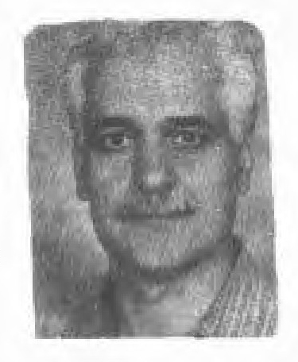
این حقیر بهرامی متخلص به بهرام از کارمندان شرکت پالایش نفت اصفهان بوده که در حال حاضر در رشته برق مشغول بخدمت می باشم و از دوران تحصیل به ادبیات علاقه پیدا کرده تا زمانی که با استاد و مرشد بزرگ جناب آقای هادوی متخلص به شهیر اصفهانی آشنا و در محضر ایشان کسب فیض نموده تا جائی که اکنون صاحب دفتر شعری از خود می باشم و در میان گونه های شعری توجه بیشتری به غزل و رباغی و دو بیتی و قطعه نشان می دهم.
اى غم
ای غم تو برو ز خانۀ من *** آتش مزن آشیانۀ من
باز آمده ای که خوش نشینی *** بستر سینۀ پر فسانۀ من
همراه منی بهر کجا تو *** ای هم سفر شبانۀ من
هر تیر بلا به شصت آید *** سازی ز چه رو نشانۀ من
دست از سر دل چرا نگیری *** ای پیچک هر جوانۀ من
تا کی بدلم نشسته باشی *** ای بختک هر شبانۀ من
خلوت گه دل نمای خالی *** این محفل شاعرانۀ من
از جوهر دل کنم بخامه *** چون لاله شده فسانۀ من
با خامۀ سرخ می نویسم *** باشد چو شفق رسانه من
آیا بشود که غم بمیرد *** این دشمن جاودانۀ من
شرار غم چنان کرده سیاهم *** که گوئی زنگی گم کرده راهم
چنان حالم دگر گون گشته از غم *** که دلبر می دمد از یک نگاهم

بهرامی (اسماعیل بهرامی)
عکس
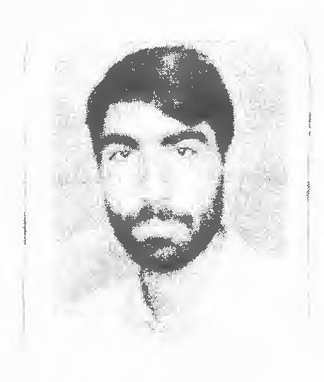
اسماعیل بهرامی قهنویه در سال 1351 در قهنویه متولد شد. تحصیلات متوسطه را در مبارکه و تحصیلات دانشگاهی را در اصفهان پشت سر گذاشت. در سال 1372 با سمت دبیر به استخدام آموزش و پرورش در آمد و هم زمان با تشکیل انجمن ادبی مجتمع فرهنگی غدیر فعالیت خود را آغاز نموده است. وی در زمینه های مختلف شعر به ویژه غزل و شعر نوی نیمایی طبع آزمایی کرده است و سروده هایش حال و هوایی تازه، دل پذیر و اثر بخش دارد که نمونه ای از آن در این دفتر فراهم آمده است و امید واریم فرادید صاحب نظران آید و مورد قبول اهل ذوق و ادب قرار گیرد. تا چه قبول افتد و که در نظر آید.
شاخه های شکسته
بر شاخکی نشسته یک مرغ پر شکسته *** مرغی ز غصه رسته با قصه ها نشسته
با قصه های جان سوز در فرقت دل افروز *** از آه آتش افروز بند جگر گسسته
ای بال و پر شکسته من هم دلم شکسته *** غم های دسته دسته ره بر امید بسته
زخم کهن دریده خون از دلم چکیده *** مرهم رسان که دیده بر این روان خسته
ای پیک آشنایی از ملک با وفایی *** دور از برم چرائی ای طایر خجسته
ما هر دو آشنائیم هر چند بی نوائیم *** در بند یک قضائیم ای جان به عشق بسته
با هم پری گشائیم تا بر فلک بر آئیم *** شعری دگر سرائیم از هر عیوب رسته
بر اوج کهکشان ها همراه بی نشان ها *** بالا تر از گمان ها یاری به ره نشسته

بهرامی (ناصر بهرامی)
عکس
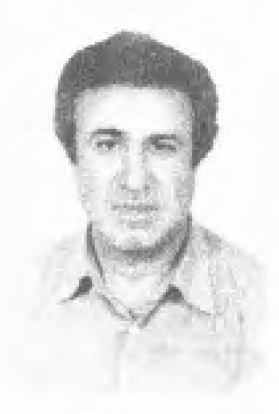
ناصر بهرامی متولد سال 1328، از همان کودکی به شعر و موسقی علاقه ای خاص داشت بطوری که بعضی از گوشه های موسیقی را از پدرش فرا گرفته و سپس در نوجوانی به محضر استاد جلاد تاج اصفهانی مشرف شده و چند سال نیز افتخار شاگردی آن استاد بزرگ را داشته است. در کار شعر نیز در انجمن صائب خانه هنرمندان و چند انجمن دیگر در اصفهان شرکت می نماید. تلفیق شعر و موسیقی باعث گردیده تا چند سالی را در صدا و سیمای مرکز اصفهان فعالیت نماید و هم اکنون نیز به عنوان نویسنده و کارگردان در واحد فیلم و سریال ارتش جمهوری اسلامی ایران فعالیت دارد.
یک نفس نیست که از سینه بر آید بی آه *** نفسی نیست جدا سینه ام از ناله و آه
گر چه من شهره شهرم به غم و درد ولی *** کس بجز من نشد از سوز دل من آگاه
دامنی نیست که از خون دلم پر نشود *** مژه بر هم زنم از چشم تحیر هر گاه
کار خس نیست ز دریا گوهر آرد بیرون *** نرسد بر ته دریاز سبک وزنی کاه
با رخ آینه گوئید نگوید عیبش *** که در آینه بجز خویش نبیند خود خواه
می شود رفت به سر منزل مقصود ولی *** کو چراغی که نشانت بدهد راه از چاه

بهروان (رسول بهروان)
رسول بهروان فرزند محمد جواد به سال 1315 در کوه پایه اصفهان به دنیا آمد. در شعر ادب استادی تمام یافت و به خدمت آموزش و پرورش در آمد در بعضی از دبیرستان های اصفهان تدریس می نمود. مضامینش بسیار نو و از ابداعات خاصی بر خوردار است.
ای هواپیما که بر بام فلک در گیر و داری *** رعد بانگی برق سیری که بری دریا گذاری
ای سمندر مرغ آتش خوار و پیک مهر یزدان *** من ندیدم چون تو آتش خواره ای آتش بیاری
ای سلیمانی بساط ای شاه باز آهنین تن *** دفتر صنع بشر چون تو ندارد شاه کاری
من تو را کوچک نپندارم که عصر آدمی را *** حاصل سی قرن علمی میوه ده قرن کاری

بهمن پور
عکس
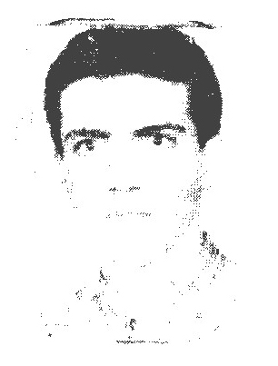
اگر چه شرحی از زندگانی خود ننوشته اما یکی از غزلیاتش را به عنوان نمونه می آوریم
انزوای عشق
دیگر به شعر و عشق بهائی نمی دهند *** این جا به مهر و عاطفه جائی نمی دهند
گل های سرخ و یاس و اقاقی چه ساکتند *** چون سوسند گنگ و صدائی نمی دهند
دیدم شکسته شاخۀ هر سرو و نارون *** يخ بسته چشمه ها و صفائی نمی دهند
این واژه ها که می چکد از دفتر شما *** باور کنید بوی خدائی نمی دهند
باید سکوت کرد، سکوتی پر از خروش *** وقتی جواب هوی به هائی نمی دهند
مسثل غریب گم شده در شهر آرزو یساران نشانیام به رهایی نمی دهند
در انتظار بازی تقدیر مانده ام *** بازی مرا به زهد و ریائی نمی دهند
با من بخوان مرثیه شعر و شاعری *** دیگر به شعر و عشق بهائی نمی دهند

بیابانکی (سعید بیابانکی)
سعید بیابانکی به سال 1347 در خمینی شهر به دنیا آمد پنج سال ابتدائی را در دبستان سروش، سه سال راهنمائی را در مدرسه مهرگان و چهار سال متوسطه را در هنرستان فنی شهید رجائی همان شهر در رشتهٔ برق بپایان رسانید و آینه شعر را از سال 64 یعنی آخرین سال دوران متوسطه در برابر دیدگان خویش دید و از آن به بعد گاه گداری در این آینه خود را بتماشا نشست.
از قدما بیشتر حافظ و سعدی و صائب را می خواند و از معاصرین فروغ و سهراب و نادر پور و شهریار را. دوستان شاعر معتقدند که وی در زبان شعرش به تشخص رسیده ولی خود بر این باور نیست و معتقد است تا آن روز باید روز و شب های زیادی را دوره کند و البته از روی تواضعی که دارد شعر هایش را سیاه مشقی بیش نمی داند از سال 67 به این طرف دانشجوی رشته مهندسی کامپیوتر در دانشگاه اصفهان شد. وی می گوید: «رشد اولیه خود را در شعر مدیون انجمن ادبی سروش خمینی شهر که محفلی است سرشار از صفا و خالی از کینه می داند و رشد ثانویه خود را در فضای دانشگاه می کند.
آشنا بود لهجه اش اما *** چهره اش را غریب می دیدم
چپقش را بمن تعارف کرد *** گفت دودی بگیر خندیدم
پیر مرد از محله گم نام *** ساکن کوچۀ قدیمی بود
پیر مرد از تیار خوبی ها *** مثل باران شب صمیمی بود
داغ بود و صمیمی و ساده *** مثل احوال پرسی گرمی
اتوبوس از حرارت سخنش *** داغ شد مثل کرسی گرمی
درس یک رنگی و صداقت را *** خواندم از خاطرات شیرینش
خط به خط شعر رنج پیدا بود *** روی پیشانی پر از چینش
کاش این مرد در سفر ها نیز *** با من خسته هم سفر می شد
بیشتر تا ببینمش ای کاش *** این خیابان دراز تر می شد
ولی افسوس پیر مرد غریب *** مقصدش ایستگاه بعدی بود
حرف هایش به روشنائی آب *** تازه چون این دو بیت سعدی بود
«طاقت سر بریدنم باشد ****وز حبیبم سر بریدن نیست
ما خود افتادگان مسکینیم ***حاجت تیغ بر کشیدن نیست»
لحظه ای بعد از آن همه خوبی *** رفت و قلبم گرفت جایش را
رفت و در گوش خویش حس کردم *** نرمی تک تک عصایش را
می شناسی گمان کنم او را *** او که پاک است مثل آئینه
دست هایش اگر چه پر پینه است *** سینه اش خالی است از کینه
مثل گلدان پر طراوت عشق *** سینه اش غرق در شکفتن باد
قامت او به استواری کوه *** چپقش تا همیشه روشن باد

بیان (علی جلال وند)
عکس
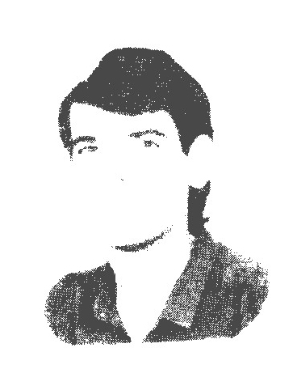
این جانب على جلال وند فرزند علی رضا متولد 1356 شهرستان نهاوند ساکن گلپایگان می باشم در دوران راهنمایی و دبستان و دبیرستان را در همین شهرستان ادامه دادم. این جانب در انجمن سینمای جوانان هنر جو بوده و در زمینه عکاسی و فیلم نامه نویسی موفق به دریافت گواهی نامه شدم و الان مدت یک سال است که به سرودن شعر در قالب های مختلف می پردازم. و تخلص شعری این جانب بیان می باشد که نام روستای مان است. سرودۀ زیر تقدیم به امام عصر حضرت مهدی (علیه السلام)
مهدی نبودی...
مهدی نبودی کربلا دریای خون بود *** تنها حسین فاطمه دشمن فزون بود
مهدی ندیدی کشتن عباس و اکبر *** بینی گلوی خشک و روی زرد اصغر
گویند لب ها پر عطش از تشنگی بود *** مشک پر آب ساقیش برگشتنی بود
اما جدا دستی و مشکی بر زمین است *** سوراخ مشک و دل به فریادی غمین است
سقای دشت کربلا دستش جدا شد *** تیری به چشم پاک او یک دم رها شد
گویی زمین و آسمان فریاد می کرد *** گرمی و دشت کربلا بی داد می کرد
مهدی درون خیمه طفلی تشنه لب بود *** مادر دم گهواره او بسته لب بود
بر روی دستان پدر در خواب می رفت *** گویی سوای تشنه لب بی آب می رفت

بیان (شکر اللّه فرقدانی)
مجمع ارباب دل محفل مهر و وفاست *** هر که در این حلقه نیست بی خبر از حال ماست
کوس انا الحق زدن بر سر بازار عشق *** جز ز لب آشنا از لب دیگر خطاست
توشه راه بقا دل ز جهان کندن است *** دامن صحرای عشق وسعت بی انتهاست
آن که فروغش دمد خون به رگ لاله زار *** مطلع ابروی او جنت دل را قباست
گر بنوازی به لطف یا بگدازی به خشم *** حکم تو ای پادشا بر من مسکین رواست
بر سر بالین بیان گر رسدم آن طبیب *** از دل افسرده ام درد دو عالم دواست

بی دل (ایرج ایل بک)
عکس
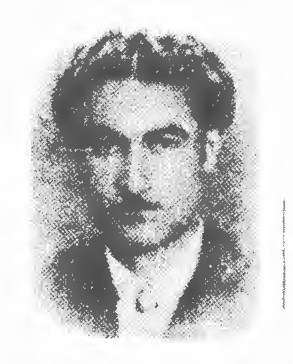
برج ایل بک در سال 1307 خورشیدی در چهار محال بختیاری متولد شده از سن پنج سالگی باصفهان آمده بتحصیل مشغول تا حدود کلاس
سوم متوسطه تحصیل نموده وارد مشاغل دولتی شده فعلا کارمند اداره بیمه های اجتماعی است. گاهی شعر می سراید و خود گوید «از لحاظ سبک شعر بسبک قدیم متمایل و از جمله بخواجه شیراز و خیام نیشابوری ارادت می ورزم و پیوسته در اشعار خود از آن دو الهام می گیرم. از اشعار اوست:
غزل
تا تو را خنده ز لعل شکرین می ریزد *** اشک حسرت ز دو چشمم بجبین می ریزد
از دم تیغ دو ابروت بجولان گه عشق *** هم چنان برگ خزان سر بزمین می ریزد
بهر پا بوسی مهروی من امشب بزمین *** ماه و انجم همه از چرخ برین می ریزد
عطر گیسوی تو ای ماهوش غالیه موی *** خاک حسرت بسر چین می ریزد
زهره چرخ نشین پاس محبت همه شب *** باده در جام من خاک نشین می ریزد
بر سر زخم دل خسته بی دل آن شوخ *** چه نمک ها که ز لعل نمکین می ریزد
گور عشق
نو بهار اندر این سال طی شد *** همچو بر من بهار جوانی
ماه مرداد بگذشت و دی شد *** آه از این تند باد خزانی
آن همه آرزو رفت بر باد *** آن چه بر باد دادی نیاید
همچو اشکی که از دیده افتاد *** آن جوانی و شادی نیاید
جز غم و اشک و حسرت چه بوده است *** این مگر معنی زندگانی است
بر من این زندگانی چه سود است *** مقصد از زندگانی جوانی است
یاد دارم دلم شادمان بود *** از تو ای ای مایه شادمانی
آری از غم دلم در امان بود *** در کنار تو ای نوجوانی

بی ریا (رضا رضائی)
عکس
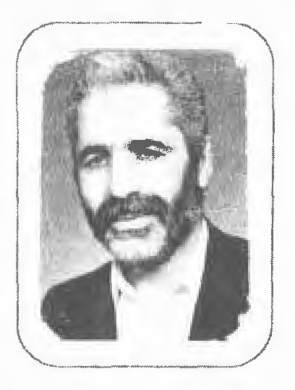
نام رضا رضائی نام پدر حسن تاریخ تولد 1324 محل تولد اصفهان برزان شماره شناسنامه 16. این جانب در سال 1324 شمسی در یک خانواده کارگری کشاورزی و مذهبی در محله برزان بدنیا آمده و در کودکی سه کلاس درس ابتدائی خوانده و بکار مشغول شده در کار خانه زاینده رود اصفهان و در حین کار سه کلاس دیگر شبانه خوانده و مدرک ششم ابتدائی را گرفته و پس از دوازده سال کارگری از کار خانه بیرون آمده و باداره منابع
طبیعی رفته و استخدام شده و اکنون باز نشسته آن اداره می باشم ولی آشنایی با شعر ابتدا در منزل پدرم یکی دو عدد دیوان داشت بعضی وقت ها می خواندم بعد به هیئت های مذهبی رفته و به عنوان مداح جلسات شرکت نموده تا این که دیدم غریزه گفتن شعر پیدا کرده ام از نوحه گفتن شروع کردم دیدم می شود با راهنمائی دوستان به انجمن ادبی صائب راه یافته و بعد به انجمن ادبی حافظ و کارگران و از آن پس با ردیف و قافیه بیشتر آشنا شدم و تا امروز کمی می توان اشعاری را تقدیم اهل ذوق و ادب بنمایم.
حق بپاس حرمت زهرا جهان را آفرید *** جان ز نور فاطمه بر پیکر هستی دمید
در نظام خلقت الهی مشیت شد چنین *** تا که زهرا فرد بی مثل و قرین آید پدید
از همان روز ازل دست خدای لایزال *** خلعت عزت برای قامت زهرا برید
صورت پر نور او تا در جهان شد جلوه گر *** بانگ احسنتم ز هر جائی بگوش دل رسید
از طلوع مقدم زهرا برای انس و جان *** روز میلادش شده عالی ترین عید سعید
چون که از نور نبی نشأت گرفته فاطمه *** شهرت دین نبی را نام او باشد مزید
گوهر دریای ایمان باشد و اسرار حق *** دیده این عالم زنی مانند او هرگز ندید
مظهر پاکی و عفت باشد و فضل و کمال *** راه دین داری و عفت از پیمبر برگزید
باشد او دخت نبی كفو على محبوب حق *** مادر پاک امامان روح قرآن مجید
کی تواند بنده ای چون من بگوید وصف او *** باید اوصاف و را از سوره کوثر شنید
بی ریا باشد به درگاه رفیعش چون غلام *** زین سبب از هر غم و رنجی در این عالم رهید
هر که شد عاقل بدنيا غصه و غم می خورد *** خون دل از دست این مردم دما دم می خورد
متکی هر کس شود از روی نادانی بخلق *** پشت پا در زندگی از خلق محکم می خورد
دل مکن خوش بر صدای دل نشین زندگی *** چون که مضرابش گهی ذیل و گهی بم می خورد
طالب مال و منال دنیوی هر کس شود *** هی دریغ و حسرت دینار و درهم می خورد
آن که با خوان قناعت الفتی پیدا کند *** کی بدنیا لقمه ای از خوان حاتم می خورد
با محبت هر که بگشاید گره از کار خلق *** آب رحمت همچو گل از جوی و شبنم می خورد
راه و رسم زندگی را هر کسی پیدا کند *** لطمه از سوی رقیب و نفس دون کم می خورد
هر که باشد اهل ظلم و فتنه و شر و فساد *** سیلی و چوب فلک پیوسته با هم می خورد
دل تهی سازد اگر از حب دنیا بی ریا *** می ز دست ساقی کوثر چو میثم می خورد

بیضا (بهروز بیضاوی)
عکس
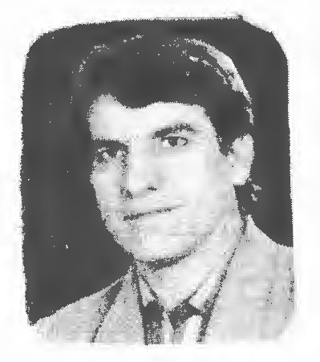
در هجدهم بهمن ماه 1321 در خانواده ای که 5 بار در شبانه روز بانگ نماز پدر و مادرم آن جا را معطر می کرد هفتمین فرزندی بودم که پشت سر چهار خواهر و دو برادر در صف جای گرفتم. شاید آن روز برای والدینم روز خوبی بوده که مرا بهروز نام نهادند. ابتدایی را به امید دبیرستان و دبیرستان را به آروزی معلمی به دانش سرای مقدماتی
همدان گذراندم و در سال 1341 کار پدر را دنبال کردم و در نهاوند
معلم شدم. گر چه پدرم در 1336 به سرای باقی سفر کرد اما من در 1339 اولین کلام ایشان سرودم و جواز ورود به سرای شعر و سرود را برای خود صادر کردم و از آن پس هر وقت حالی و مجالی هست در مجالس هنری و شعری در کنار در می نشینم و فیض می برم. خداوند قطره ای از دریای ذوق پدری به من چشانید تا من هم چون دیگر برادرانم در خط، نقاشی، شعر و آواز مایه ای داشته باشم.
کشته عشق
من کشتۀ سر بدار عشقم *** جویندۀ بی قرار عشقم
خاک ره عشق لایزالم *** عمریست که خاک سار عشقم
من بسنده عشق حق نشانم *** زنجیری دین دار عشقم
من خانه به دوش کوی جانم *** مجنون رخ و عذار عشقم
در قصه عشق و بی قراری *** سر دارم و تک سوار عشقم
من مست شراب یار اویم *** مستی که همه خمار عشقم
در آتش عشق و وصل جانان *** من سوته دلی ز نار عشقم
در کوی وفا نشان من بين *** ره بان ره و دیار عشقم
دل مشتعل است و است بیضا *** حلاجم و سر بدار عشقم
کج بين
یاران که زابر بر زمین می بارد *** آن دانه که زارع به زمین می کارد
سبزه که تازه از زمین می روید *** آن غنچه که لبخند به لب ها دارد
طفلی که به زندگی قدم بنهاده *** خورشید که گرما به زمین می آرد
چون پاک و منزه اند زیبا هستند *** پاک از بدی و کژی خبر کی دارد
شخصی همه با به چشم بد می بیند *** تنها خود خویش را نکو پندارد
اندیشه بدز طینت بد خیزد *** کج بین همه خطوط کج انگارد
ضرب المثلی هست که بیضا گوید *** کافر همه را به کیش خود پندارد

بینا (تقی بهروز)
عکس
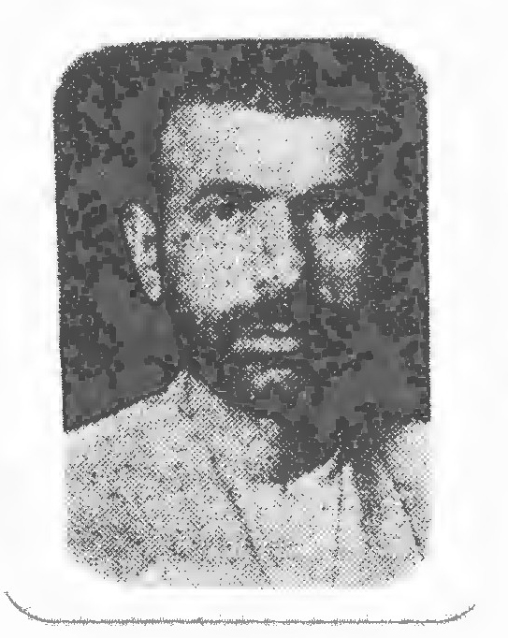
مرحوم تقی بهروز فرزند محمد کاظم در 1312 قمری متولد و گویا در اصفهان متولد شده. مدتی در مدارس جدید و زمانی در مدارس قديم بتکمیل تحصیلات خویش پرداخته در این ضمن علم قرائت و تجوید را نیز نزد اساتید فن چون دانشمند فرزانه مرحوم آقا سید محمد علی عریضی و آقا میرزا عبد الغفور شمس تلمذ نموده مردی نیک سیرت و حمدیه صفات و در رفاقت کامل است. گاهی بر حسب اقتضای حال اشعاری می سراید و بینا تخلص می کند.
از اشعار اوست:
مرغ دلم پر گرفت دور ز کاشانه شد *** طوطی طبعم روان از دم شاهانه شد
رنج و الم درد و غم ناله و آه و افغان *** شادی و وجد و طرب نغمه مستانه شد
درگه سلطان دین امام هشتم رضا *** شافع روز جزا محفل جانانه شد
پاشنه درگهش بوسه گه شیعیان *** ز دیده اشک روان گوهر یک دانه شد
صحن مصفای او رشک بهشت برین *** قبه زرین وی زیب جدا گانه شد
خطه شاداب طوس مرقد شمس شموس *** مطاف کروبیان چو شمع و پروانه شد
قال عليه السلام زائره من خواص *** ملتجی تربتش عاقل و فرزانه شد
جيفۀ هارون كجا كاست از او خردلی *** منزلتش کم نشد کعبه چو بت خانه شد
عشق وصالش که دی در سر بینا فتاد *** منقبتش ورد او بقیه افسانه شد

بینا (حسین گودرزی)
عکس
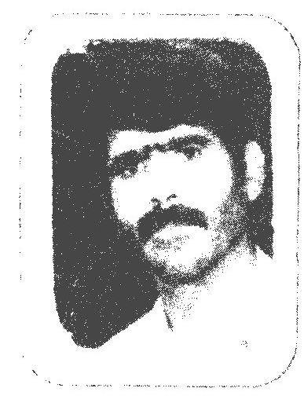
حسین گودرزی متولد سال 1334 در شهرستان الیگودرز دوران تحصیل را تا سال نهم دبیرستان در الیگودرز ادامه داد و دو سال هم در دانش سرای مقدماتی بروجرد تحصیل نمود. در سال 1353 موفق به اخذ دیپلم دانش سرای مقدماتی شد و تا سال 1355 دوران سپاه دانش را در یکی از روستا های گلپایگان به پایان رسانید. وی در سال 1358 دیپلم ادبی را بطور متفرقه گرفت و در سال 1370 موفق به اخذ لیسانس در رشته ادبیات فارسی گردد و در این دوران بود که به سرودن شعر علاقه پیدا نمود.
تو زهرای بتولی در قیامت *** تو دریای بلوری در کرامت
تو فانوس شب توفان دریا *** شقایق های مهر انگیز صحرا
به یلدای شب ظلمت چراغی *** تو چون آلاله های سرخ باغی
سپیدار افق شب های تار است *** که از نور رخ تو شرم سار است
کلامت همچو باران بهاری *** تو دریای بلوری در کرامت
تو تک بیت سرود عارفانی *** تو اوج قله تهذیب جانی
تویی دخت محمد زوج حیدر *** تویی گنجینه فردای محشر
تو حسن مطلع اشعار جانی *** تو حسن مقطع شعر زمانی

بينا (داراب بينا)
عکس
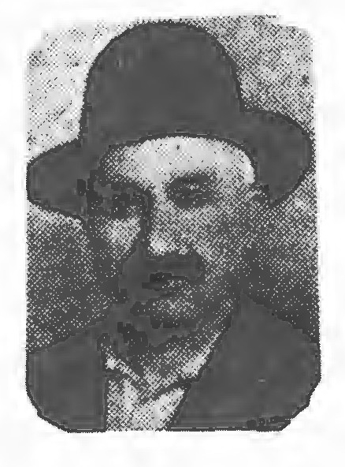
از اعضا انجمن ادبی شیدا اشعار زیادی سروده از جمله:
باد خزان کرده روزگار مسخر *** گشته عروس زمین از غصه مکدر
زرد به بر کرده هر زمین مشجر *** بارش عقرب زمین نموده معطر
لشکر سرما بعالم است مظفر

بینا (رضا قربانی)
فرزند حسین بسال یک هزار و دویست و هفتاد و هشت شمسی بدنیا آمد وی سال ها ساکن اصفهان و در بانک ملی بکار اشتغال داشته. بزبان های روسی و انگلیسی و فرانسوی آشنائی داشت و از اعضاء انجمن ادبی کمال بود. چند بیت از شعر او بمناسبت باران های متوالی در آذر ماه 1333 در اصفهان.
آسمان اصفهان گردیده از سرما ز کام *** می چکد آب دماغش روز و شب از پشت بام
قامت دیوار ما با آن رسا و راستی *** سر فرود آورد و گفت الطاف عالی مستدام
خانه ها هم رنگ با ویرانه های کوفه شد *** بس که باران ریخت چندی از سحر تا وقت شام
گنج قارون یافت بینا آن که در انبار خود *** جای سیم و زر ذخیره داشت کاه و خشت خام

بی تو (نیکبخت)
عکس
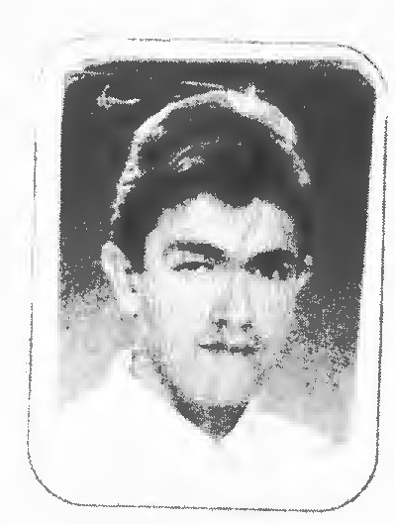
در سال 1358 اولین گریه ام گوش دنیا را نوازش داد از اتفاقات دیگر زندگی ام که در زندگی و حالات شاعرانه ام بی تأثیر نبود اتفاقی بود که در یک سالگی برایم رخ داد پدرم ناخواسته با ماشینش مرا زیر گرفت در این اتفاق از یک چشم نابینا شدم ولی پدرم مرا به مدد نور قدسی بانوی دو عالم فاطمه زهرا توانست جان دوباره ای از پروردگار برایم بگیرد.
آن خشم آخرین تو بس دیر باور است *** چشمان من هنوز به پهنای آن در است
این راز عاشقانه به قانون رسیده است *** آن اولین نگاه تو از نور بهتر است
آن شب که مست بودم و در خواب بی خبر *** نوری وزید و گفت که هشدار دلبر است
غیرت گرفت جان مرا بی قرار شد *** قربانی قدوم تو جان محقرست
گفتند وقت آن شده جانت فدا کنی *** گفتم چگونه جان من امشب مکدر است
چندیست در گناهم و جانم سیاه چال *** گفتند حکم کن فیکون دست داور است
گفتند جان چرکی تو پاک پاک شد *** جانت فدای آیه تطهیر و کوثر است
جانم که رفت باز مرا پس زدی به جسم *** یدم. دوباره لاشۀ من روی بستر است
خورشید خواب نور مرا تار تار کرد *** منت بر این دیار که خورشید کافر است
ای عاشقان تو را به خدا یاریم کنید *** تعبیر خواب نور بگویید محشر است
آن شعر نیست و هم سرایی عاشقیست *** این بیت سعدیست که در بیت آخر است
«شب های بی توام شب درست در خیا *** ور بی تو با مداد کنم روز محشر است»
یاد آن که زلف تو را پیچ و تاب بود *** چنگی به تار زلف خم اندر خمی زدیم
در کارخانه ای که به پیمانه می زدند *** او هر چه خواست کرد اگر نیک اگر بدیم
از مدعی حکایت ابروی او مپرس *** با ما اشاره کن که بر آن قبله ساجدیم

بهمنی (معصومه بهمنی)
عکس
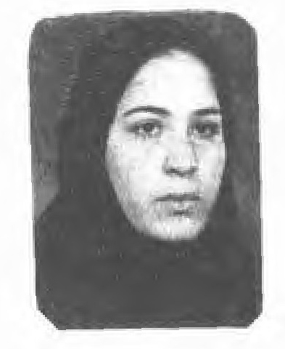
معصومه بهمنی متولد سوم تیر ماه سال پنجاه و هشت فرزند بهمن بهمنی جونقانی. کودکی را در دنیایی سراسر شادمانی و اشتیاق گذراند و تحصیلاتش را از ابتدایی تا دیپلم در رشته علوم تجربی در زادگاهش یعنی جونقان به پایان رسانید. به دلیل علاقه به شعر گاهی در این زمینه طبع آزمایی می کند. از اشعار اوست:
باز این منم آن مجرم در خویش زندانی *** آری همان دل تنگ رویای دبستانی
با خود کتاب و دفتری از عشق آوردم *** اما به همراهش هزاران درد پنهانی
از نوجوانی خاطراتی با من است اما *** ماندم اسیر راز آن عشق خیابانی
چشمان من در امتداد باد می خواند *** دستانم اما روی گیتار پریشانی
وقت طلوع صبح می خواند خروس اما *** دنیا فرو رفته است در خواب زمستانی
از کوچ باغ کودکی هایم هزاران راز *** در لا بلای قاصدک ها گشته زندانی
یادم نخواهد رفت روزی را که می رفتی *** حجم صدای و رنگ آن چشمان بارانی
با گفتنش یک لحظه در ذهنم تداعی شد *** روز تولد را که شعرم شد چراغانی

بطلانی (مصطفی بطلانی)
عکس
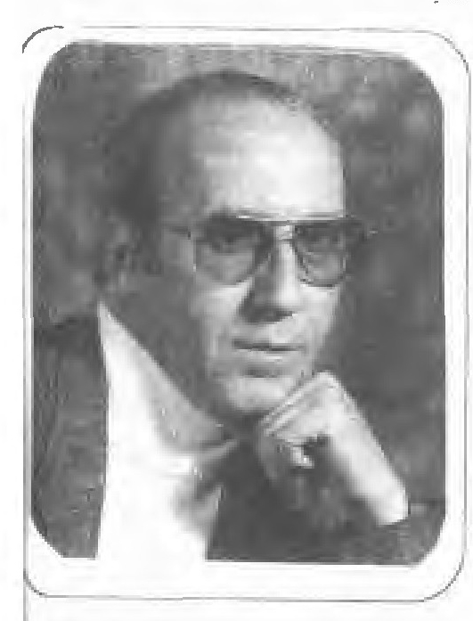
آقای مصطفی بطلانی (ترانه سرا و آهنگ ساز) در روز سوم تیر ماه سال 1329 شمسی در شهر هنر و موسیقی اصفهان پا به عالم وجود نهاد و از آن جائی که هنر در خانواده ایشان موروثی عملاً بود علاقمندی خود را با نواختن ضرب و سپس سنتور به موسیقی آغاز نمود و تحصیلات خود را در رشته ادبی به پایان رسانید و سپس مدرک فوق دیپلم علوم انسانی و ادبیات فارسی را دریافت نمود و در آموزش و پرورش استخدام و در ضمن تدریس فعالیت خود را در زمینه آهنگ سازی و ساختن سرود به عنوان مربی سرود مدارس شروع نمود و چون طبع شعری اندک داشت بیشتر اشعار سرور خود می سرود و مهم ترین ساخته های ایشان عبارتند از سرود معلم بهار، آمد، ایران ارتش قهرمان سیزده آبان و راه قرآن و در این جا سرودۀ یکی از این آهنگ ها به حضور تان تقدیم می گردد که به صو تصنیف آمده است.
سرود معلم تقدیم به معلم شمع محفل بشريت
ای معلم ای معلم ای معلم ما *** ای معلم ما
شمع بزم و روشنی بخش محفل ما *** ای معلم ما
علم و دانش از تو جوئیم *** هر چه گوئیم از تو گوئیم
هر چه جوئیم در ره علم *** از تو خواهیم با تو پوئیم
ای معلم ما *** ای معلم ما
شمع شدی، شعله شدی، سوختی *** تا هنر خود به من آموختی
با علمت دائیم ده *** با نورت روشنائیم ده
از تاریکی رهائیم ده
ای معلم ما *** ای معلم ما
با همت آزادیم ده *** با علم خود شادیم ده
ویرانم آبادیم ده
ای معلم ما *** ای معلم ما
معلم یار دل سوزم *** معلم مهر هر روزم
وجودش لطف و احسانست *** کلامش، دانش آموزم
ای معلم ما *** ای معلم ما

برنا (فضل اللّه اعتمادی)
عکس
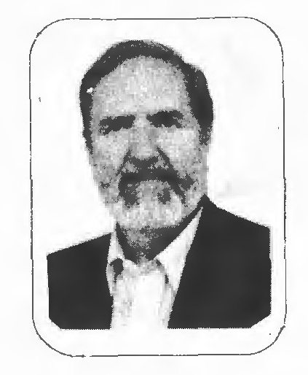
فضل اللّه اعتمادی متولد 1309 هجری خورشیدی و متخلص به برنا فرزند میرزا عبد الحسین خوئی تحصیلات ابتدائی و متوسطه را در اصفهان فرا گرفت. این شاعر از زمان کودکی دارای طبعی روان و ذوقی سر شار بود. هم چنین در علوم انساب و تراجم استادی لایق است. در اکثر انجمن های ادبی اصفهان از جمله خاکیا و پروانه و کمال شرکت داشته. این شاعر با این که زندگانیش توام با رویداد های زیاد و فراز و نشیب بسیار بوده اما در عالم ادب زحمات زیادی کشیده بخصوص در امر ماده تاریخ نویسی ید طولائی دارد. اشعار اخلاقی و پند و اندرز است و در انواع شعر فارسی استادی تواناست وی از طرف داران شعر کهن و کلاسیک می باشد و معتقد است که شعر خوب همیشه نو می باشد. نمونه ای از اشعارش:
آن راز که مشعل محبت افروخت *** بال و پر پروانه به آن مشعل سوخت
جز ذکر تو بر زبان نیاورد سرا *** جز عشق تو ام دگر متاعی نفروخت

کمال الدین خلاق المعانی سخن گوی بزرگ اصفهان
به شعر و شاعری استاد کامل *** بود اشعار نغزش مرهم دل
غزل هایش تسلی بخش جان ها *** قصیدت های او کرده است غوغا
رباعیات نغز او دور بار *** همه گنجینه های در شهوار
سخن هر جا ز شعر تازه اوست *** کهن گیتی پسر از آوازه اوست
هزاران گوهرش در آستین بود *** بلی به شبهه مضمون آفرین بود
ز نظم خویش چون خورشید خاور *** جهان علم را کرده منور
بحار طبع او گوهر فشان بود *** که طبعش همچو دریائی روان بود
جهان را از فصاحت کرده تسخیر *** بود اشعار نغز او جهان گیر
کجا باشد که ذکر شعر او نیست *** کزین مرد سخن ور گفت گو نیست
بیانش با معانی چون قرین بود *** سزاوار هزاران آفرین بود
دریغا مدفن این فخر ایران *** شده از گردش ایام ویران
چه ویرانی که بس بد منظرستی *** برای ملک ما ننگ آورستی
امید من بنای این مزار است *** مرا از نیک مردان انتظار است
که مردی نیک فکر و خیر اندیش *** گذارد در ره همت قدم پیش
برای خود کند کسب افتخاری *** نهد از خویش نیکو یادگاری
بود قبرش چو در شهر صفاهان *** زیارت گاه اهل علم و عرفان
سزاوارش کند بر پا بنایی *** بنای با شکوه جان فزائی
که در انظار سیاحان دنیا *** نباشد این چنین ویرانه برنا

حرف پ

اشاره
پیوسته است سلسله موج ها به هم *** خود را شکسته هر که دل ما شکسته است

تسلیم (مسبح اللّه تسلیم)
عکس
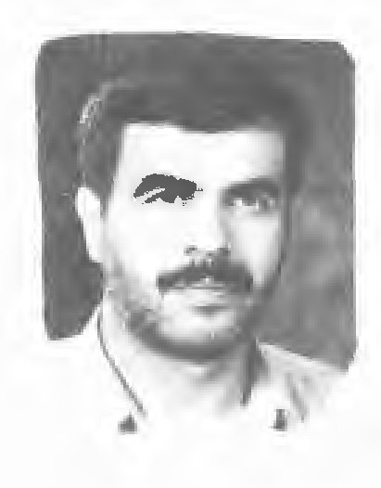
مسیح اللّه تسلیم در سال 1336 در شهرستان شهرضا در خانواده مذهبی متولد شد. تحصیلات ابتدایی و متوسطه را در آن شهر بوده سپس تحصیلات خود را در رشته ریاضی دانش سرای راهنمایی ادامه داد و از دانش سرای راهنمایی اصفهان مدرک ریاضی را دریافت کرد. از دوران ابتدایی علاقه به شعر و ادبیات داشته است. وی اکنون به عنوان دبیر در دبیرستان های اصفهان مشغول به کار می باشد.
چندی است که در موسم گل ریز و بهاران *** ما منتظر ماه دی و فصل خزانيم
چندی است که در جمع طرب ساز رفیقان *** گه شور و گهی سوز و گهی آه و فغانیم
چندی است که با دیدن هر جام شکسته *** ما عاشق
چندی است که در بت کده بر هر در و دیوار *** یابنده خال و خط یک نام و نشان

پاینده (فریده پاینده)
عکس
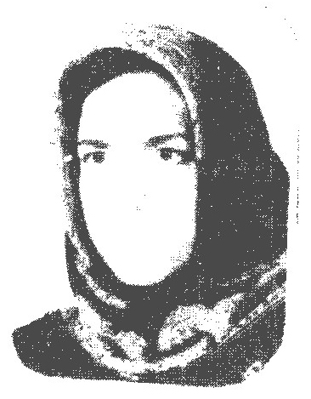
فریده پاینده فرزند هوشنگ متولد 1348 اهل اصفهان با مدرک تحصیلی دیپلم در رشته ادبیات مدتی است که در انجمن ادبی حافظ و انجمن ادبی خانه هنرمندان که به سر پرستی استاد شهیر اداره می شود شرکت نموده ام.
سر کوهی بلند فریاد کردم *** تو را از جان وار دل یاد کردم
دل آرام من مسکین تو هستی *** امید این دل غمگین تو هستی
گل یاسی به گلدان تو هستم *** اسیر چشم فتان تو هستم
دل من سال ها غم دیده گشته *** تمام لحظه ها رنجیده گشته
دگر طاقت ندارد این دل من *** تو ماندی بی خبر از مشکل من
بگیر دست مرا و یار من باش *** دوای این دل بیمار من باش

پرچمی (مراد پرچمی)
پرچمی از طایفه احمد خسروی بختیاری است. در حدود سال 1320 قمری در چهار محال
متولد و در سال 1328 خورشیدی (1368 قمری) در اصفهان وفات یافت. تحصیلات مقدماتی خویش را در مولد خود انجام داده بعداً در اصفهان بتکمیل آن پرداخت از وکلای مبرز و خوش نام دادگستری اصفهان بود. گاهی شعر می گفت. از اوست:
بهم پیچیده زلف خویش یارم تا چه پیش آید *** به پیچ و تاب باز افتاده کارم تا چه پیش آید
جهان نا پایدار و پایدار آمد شب هجران *** در این ناپایداری پایدارم تا چه پیش آید
نوید وصل داد و وعده ای کرد و قراری شد *** ولی من زین قرارش بی قرارم تا چه پیش آید

پرستش (محمد پرستش)
عکس
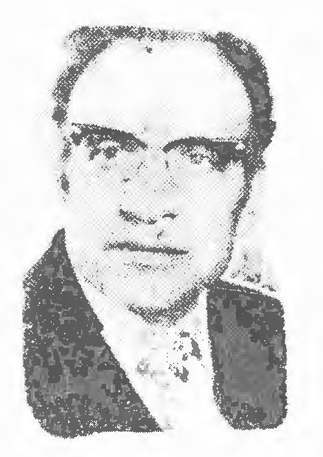
زندگی نامه این شاعر به زبان خود در کتاب «غوغای غزل» ایشان چنین آمده است: این جانب محمد پرستش متولد 1293 شمسی که چهل سال آن را در شهر کاشان بسر برده ام و مدت سی و هشت سال آن را در شهر اصفهان این شهر هنر پرور ایران زندگی کرده ام. شغل من نقاشی فرش و تفریح من جهان گردی. کتابی هم بنام «سیری در آفاق» که حاصل جهان گردی حقیر بوده بچاپ رسانده ام و از مال دنیا دارای چهار فرزند می باشم و در طول زندگی 38 ساله در اصفهان شش جلد کتاب بچاپ رسانده ام، گذشته از این کتاب ها جزواتی در جراید مرکزی بچاپ رسیده است.
کتاب اول صد داستان مثنوی در 250 صفحه بتاریخ آبان 1344
کتاب دوم لاله های خودرو در 226 صفحه بتاریخ فروردین 1351
کتاب سوم غوغای سکوت در 277 صفحه بتاریخ مرداد 1358
کتاب چهارم آیئنه تخیل در 202 صفحه بتاریخ اسفند 1363
کتاب پنجم سیری در آفاق در 494 صفحه بتاریخ زمستان 1368
کتاب ششم غوغای غزل در 400 صفحه بتاریخ زمستان 1370
غیر از کتاب غوغای غزل کتاب دیگری دارم که صد داستان مثنوی منظوم اگر عمری باقی باشد و توفیق رفیق شد بخواست خدای متعال آن کتاب که ماشین شده و آمادۀ چاپ است بچاپ خواهم رسانید.
موضوع دیگری که می خواهم ناگفته نماند این است که بعضی ها مرا کاشانی و اهل کاشان می خوانند. من به کاشانی بودن خود افتخار دارم که چهل سال در آغوش آن شهر زندگی کرده ام و در حدود چهل سال دیگر هم در این شهر هنر پرور اصفهان زیبا بسر برده ام و از خوان پر نعمت بی دریغ معنوی این شهر بهره ور گشته ام. اگر چه مختصر اندوخته معنوی در آن دارا شدم. بقول شیخ اجل از آنست که از هر خرمنش خوشه ای یا دانه ای بدست آورده ام و خود را مدیون این شهر تاریخی می دانم و نیمی از عمر گذشته خود مهمان آن بوده ام و هستم و از سفرۀ گسترده آن پذیرایی شده ام.
به اشتیاق بسرون از بهشت آدم شد *** صبا چو پرده ز رخسار اصفهان برداشت
شاید به اصفهان ماندن من اثر دعایی بوده که مرحوم استاد حاج مصور الملکی نقاش معروف جهانی در
حق این جانب نموده است. روزی با جمعی از دوستان شاعر و نقاش خدمت آن استاد بزرگوار رسیدم مرحوم استاد حاج مصور که شاعر هم بود فی البدیهه از روی مهر و محبت یک تک بیت شعر در وصف حقیر سرودند و آن شعر این بود:
پرستش آمد اصفاهان ز کاشان *** به کاشان بر نگردد باز کاش آن
نمونه شعرش:
ای عشق
ای عشق فرح فزا خدا را *** بنما نظری ز مهر ما را
بیرون نروی ز خانۀ دل *** وقف تو نمودم این سرا را
ای عشق مراست نغمه از تو *** با نای تو می زنم نوا را
هستی جهان ز هستی توست *** باقی تو نهاده ای بقا را
با درد تو ای انیس جانم *** هرگز نکنم طلب دوا را
حسرت نبرد ز پادشاهی *** گر یار شوی شبی گدا را
ای عشق نهان برآر دستی *** بر دیده ما گذار پا را
هست از مدد تو گر پرستش *** در شهر غزل گرفته جا را
ایران آسمان
من از جفای چرخ حکایت نمی کنم *** از دست بی تمیز شکایت نمی کنم
دارم مناعتی که ندانم کریم کیست *** محتاجم و نظر به عنایت نمی کنم
فریاد دارم از دل وحشی طبیعتم *** دیگر از این لجوج حمایت نمی کنم
آخر ستم گران به مکافات می رسند *** خود دیده ام به چشم روایت نمی کنم
دل هر آن چه کرد ملک دل از اوست *** شکوه ز پادشاه ولایت نمی کنم

پرستو (پرستو رزاقی)
نامش پرستو نام پدرش محمد فامیلش رزاقی، شغلش قضاوت در دادگستری اهواز. این اشعار از اوست:
آبرو اشکم ز ایر نو بهاری می برد *** رود کارون پیش چشمم شرم ساری می کند
با خیالش خواب در چشمم نمی آید دگر *** راحت و آسایشم شب زنده داری می کند
بی قراری حاصل دل دادگی های من است *** سست عهدی هاش از من استواری می برد
می کند تاریک دنیا را به چشم من فراق *** روشنی از دیده ام چشم انتظاری می برد

پروانه (محمد علی پروانه)
عکس
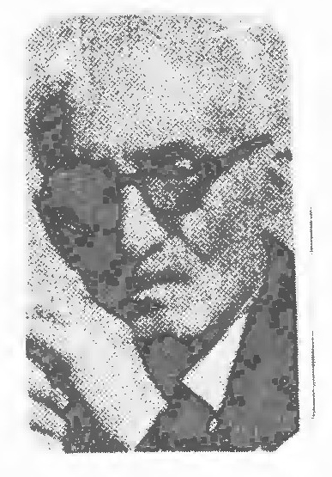
محمد علی متخلص به پروانه مدیر روزنامه شمع حقیقت و مؤسس انجمن ادبی پروانه بود اشعار زیادی سروده که در روزنامه های محلی بچاپ می رسید.
ماه من تا از رخ زیبا نقاب انداخته *** جلوۀ خورشیدم از چشم پر آب انداخته
شانه بر گیسوی پرچین تا زده آن ماه رو *** سایه بر مهر درخشان از سحاب انداخته
کرده تا از پرده بیرون عارض چون ماه را *** بر دل عشاق مسكين التهاب انداخته
بسته بر هر مو هزاران سلسله دیوانه را *** تا به زلف مشک آسا پیچ و تاب انداخته
خال او تا جا گرفته بر لب آب بقا *** مرغ دل را روز و شب در اضطراب انداخته
شمع روی او نه تنها سوخته پروانه را *** بلکه آتش بر تن هر شیخ و شاب انداخته

پروانه (مشهدی محمود)
اوائل آواره تخلص می کرد اما چون در عالم رؤیا یکی از بزرگان به او گفته بود تخلصت را پروانه قرار بده لذا تخلص را پروانه انتخاب نمود. وی جز مدح ائمه اطهار (علیهم السلام) شعر نگفت. شغلش سقط فروشی و اواخر عمر در مسجد حمام شاه علی مکتب دار بود. شب چهارشنبه هفدهم جمادی الاول سال 1366 وفات یافت و در تخت فولاد تکیه سید العراقین بخاک سپرده شد. تعداد اشعارش شش هزار بیت است که در هجده جلد کتاب مصیبت درج شده. این ابیات از اوست:
بت من روزی اگر رو سوی بت خانه کند ***
کیست این لیلی سرمست که از تیر نگاه ***
بت به پیش قدمش سجده به شکرانه کند
همه مجنون همه سرگشته و دیوانه کند
شمع رخساره اش امشب بود افروخته تر *** ندانم که چها با دل دیوانه کند

پروانه اصفهانی (میرزا محمد حسین پروانه)
میرزا محمد حسین متخلص به پروانه اهل روستای باغ بهادران لنجان اصفهان صاحب حديقة الشعرا می نویسد: «او مردی با ذوق و حال بوده و تا سال 1216 در قید حیات بوده.»
هر که در کوی خرابات مکانی دارد *** فارغ از هر دو جهان است و جهانی دارد
نه ز خط تو دلم خط امانی دارد *** نه ز یاقوت لبت قوت روانی دارد
خنک آن پیر جوان بخت که هر شام و سحر *** به لب خویش لب تازه جوانی دارد
ننهد پای طلب در ره جانان زنهار *** آن که در دل سر موئی غم جانی دارد

پروین (کریم خان پیر نیا)
نامش کریم خان فرزند مرحوم میرزا صادق خان پیر نیا این دو بیت از نمونه اشعارش می باشد:
دلی که دست تو دادم بنام هدیۀ عشق *** چنین نبود طریقش که غرق خون سازی

پریا (پریا پرگر)
عکس
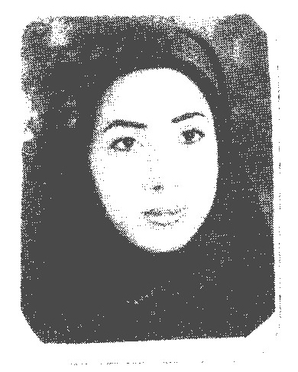
وی که سال های بسیاری را در طریق تحصیل دانش و هنر برای کسب درجات عالی تر و فراهم آوردن توشه بیشتر در ایران و خارج از کشور کوشیده است. وی اکنون مدیر مسئول مؤسسه فرهنگی هنری رعد مدرس و مترجم کارشناس زبان - مربی هنر های دستی - تجسمی (نقاشی طراحی و ...) داور و مربی هنر های رزمی (تکواندو پومسه) شمشیر و نانچیکا و نوازنده سه تار و دف و شاعر و تا کنون مسئول انجمن و کانون های شعر و ادب بسیاری از مراکز آموزشی و فرهنگی هنری بوده است.
شهادت داده ام آن شب تو را در من رصد کردند *** تمام نا تمامم را دچار جزر و مد کردند
شهادت داده ام دیشب همان دیشب که روح را *** چنان مفتون و سر گشته مرا نفی بلد کردند
به دنبال چه می گردی درون تازه ام ای شعر *** مرا با حشر و نشر خود به زحمت نامزد کردند
چه سوگندی به سوگندت اضافه چنگت *** بر سر که قانون حمیت را به نتبور تو صد کردند
شهادت می دهم تا دل که عرض گل در این منزل *** به تیر نیزه خورشید حریفانه حسد کردند
طنین گام شب دیشب به تجرید تو زیور شد *** حميد أن حمیت را به دریا بارید کردند
گویند خلق یاوه به پروین که صبر کن *** کو صبر تا که خدمت او را بجان کنم

پری (پروانه دولت آبادی)
خانم پروین دولت آبادی که در شعر «پری» تخلص می کند در سال 1303 هجری شمسی در اصفهان در خانواده ای معروف و اصیل و اهل شعر و ادب دیده به جهان گشود. پدرش حسام الدین دولت آبادی از شاعران نامور و سر شناس و دارای مقامات اداری بود. خانم پروین دولت آبادی تحصیلات ابتدایی و متوسطه را در اصفهان و تهران به انجام رسانید و در خدمت فرهنگ در آمد و چندی در مدیریت کودکستان و چندی نیز در سمت مدیریت پرورشگاه شهرداری انجام وظیفه کرد و در راه تعلیم و تربیت کودکان و فرزندان این کشور خدمات ارزنده ای انجام داد. وی شاعری خوش قریحه و تواناست که با قریحه ای روشن و تاب ناک در سرودن انواع شعر مهارت دارد و غزلیاتش از پختگی و انسجام و لطافت خاصی برخوردار است و آثارش کمتر در مطبوعات به چشم می خورد اما آن چه می سراید خوب و دل نشین است. مجموعه شعر کهن و نو در دی ماه 1351 به چاپ رسید.
قصه ناخوانده
خفتم به دامن غم جان سوز خویشتن *** تا وارهم ز تیرگی روز خویشتن
آن ناله ام که سردی جان آورد به بار *** و ان شعله ام که نیست شب افروز خویشتن
آن غنچه ام که سوخته بر شاخ سار عمر *** دل بسته ام به طبع غم اندوز خویشتن
آن قصه گوی مرغ گرفتار خسته ام *** کز تاب غم شدم سخن آموز خویشتن
می جوشد از درون دلم چشمه های رنج *** مستم ز تلخ بادۀ لب دوز خویشتن
فردای عمر قصهٔ نا خواندۀ پری *** در ماتمم ز حسرت دیروز خویشتن
گذشته ها
سالی دگر نیامده از در ز سر گذشت *** عمری عزیز از بر ما بی خبر گذشت
هر بامداد دیده به حسرت گشوده شد *** هر شام گاه اشک ندامت ز سر گذشت
بر دامن امید یکی شعله در گرفت *** رؤیای عشق گر چه ز چشمانِ تر گذشت
تار دلم به چنگ غم از یک دگر گسست *** بر من چه ها از سوز دل پر شور گذشت
شوری به سر نبود و شراری به دل فتاد *** بس در خیال وسوسه خیر و شر گذشت
روز و شبی سیاه تر از بخت تیره بود *** صد شکر ماجرای شب بی سحر گذشت
در حسرت گذشت زمان غم مخور پری *** ایمن نشین که فتنه دور قمر گذشت

پریش (بهرام سیاره)
عکس
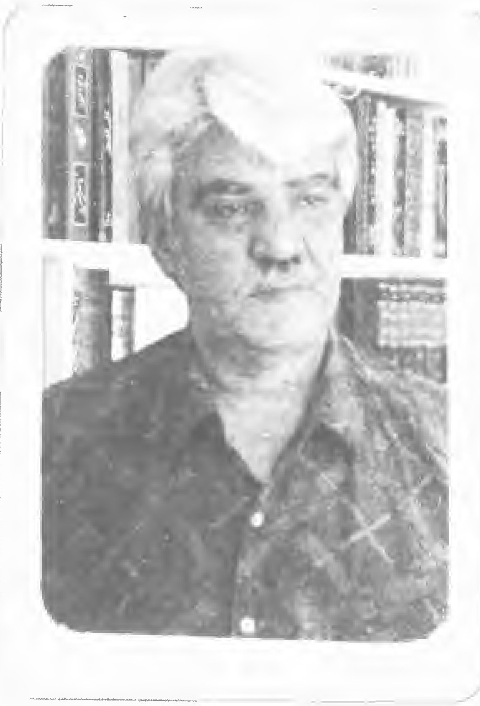
بهرام سیاره متخلص به پریش فرزند قاسم سیاره «آشفته». پریش در تاریخ 1323 شمسی در یک خانواده ادب پرور متولد شده. بعد از پایان تحصیلات، به هنر عکاسی روی آورد و در محضر پدرش به تکمیل ادبیات و هنر عکاسی پرداخت. وی از شعرای بنام شهرضائی بشمار می رود و در شعر پیرو حافظ و در سبک هندی پیرو صائب است. غزلیاتش بسیار لطیف و پر بار و سر شار از لطافت و ظرافت می باشد.نمونه ای از اشعار او:
جز برگ اشک ماحضری گر نداشتم *** بر پای هر که ریختمش بر نداشتم
آیا چه می گذشت به من ای چراغ عشق *** یک شب اگر تو را به برابر نداشتم
من از تبار چلچلگانم نه خیل زاغ *** گر لانه بر چنار تناور نداشتم
باران بگو که قطره از نیسان نخواستم *** گر داشتم نمی به سبویر نداشتم
مردم که داغ حسرت دست نوازشی *** سر داشتم دریغ که افسر نداشتم
دردا که روزگار به من وقت عیش داد *** روزی که حال و حوصله دیگر نداشتم
هم رنگ کس نگشتم و از ترس طعنه ها *** خواندم بغیر آن چه که باور نداشتم
اشک زلال را نخریدند از آن که من *** جز این گهر به کیسه خود زر نداشتم
صبر و سکوت بال مرا در قفس شکست *** روزی رها شدم که دگر پر نداشتم
دفع عطش نکرد مرا وعده های زهد *** کز او امید جرعه کوثر نداشتم
جان کندم از خیال سفر داشت آبرو *** خون خوردم از شراب به ساغر نداشتم
با این همه ز قسمت خود راضیم پریش *** ای غم برو که فکر تو در سر نداشتم

پزشکی (علی پزشکی)
دکتر علی پزشکی فرزند دکتر عباس بسال 1288 شمسی در نجف آباد متولد شد. دوره های ابتدائی متوسطه و عالی را در نجف آباد و اصفهان و تهران گذراند و بدرجه دکتری در طب نائل آمد. مدتی ریاست بهداری نجف آباد را بعهده داشت. مدتی هم در اصفهان رئیس درمان گاه امین بود. گاهی به مقتضای حال اشعاری می سراید. از جمله:
مرا به طلعت زیبای تست روی نیاز *** ترا بعادت خوبان بود کرشمه و ناز
دهان غنچه تنگ تو شهد می ریزد *** چو در مقام تکلم سخن کنی آغاز
حکایت شب هجران و داستان فراق *** در این مقال نگنجد که قصه ایست دراز
غلام همت آنم که در طریق طلب *** چو مرد راه نیندیشد از نشیب و فراز
به شعر نغز دو تن شهره اند در آفاق *** پزشکی از نجف آباد و سعدی از شیراز

پزشکی
عکس
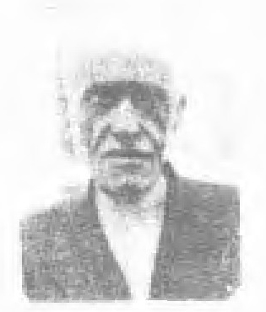
میرزا محمود پزشکی خوراسگانی فرزند نظام الاطباء در سال 1279 شمسی در خانواده ای که همگی طبيب و اهل دانش بودند در خوراسگان متود شد. تحصیلات مقدماتی را نزد پدر و عموی خو فرا گرفت و بنا به تشویق عموی خود میرزا بابا پزشکی برای ادامه تحصیل راهی تهران شد و از مدرسه دار الفنون در رشته مهندسی راه و ساختمان فارغ التحصیل گردید این دانشمند روشن فکر در آبان ماه 1361 شمسی در گذشت. از اشعار اوست:
عاقبت کارم به مهجوری مه رویان کشید *** این فلک ما را میان آتش سوزان کشید
دید عشق زهره و خون ریزی مریخ را *** گفت این نقشی است کز روز ازل یزدان کشید
آفرین بر کلک نقاشی که نقش کلک صنع *** بر فراز گنبد دوار بی پایان کشید
زخم دل بردم به نزدیک پزشکی دید و گفت *** گر چه باشد مهلک امان دست از آن نتوان کشید
از برای زخم دل آب مقطر لازم است *** باید آن را چون گلاب از پنجه مژگان کشید
گفتم ارزان یا گران تا چند می باید کشید *** گفت تا وقتی که بتوان آب از عمان کشید

پژمان (حسین پژمان)
عکس
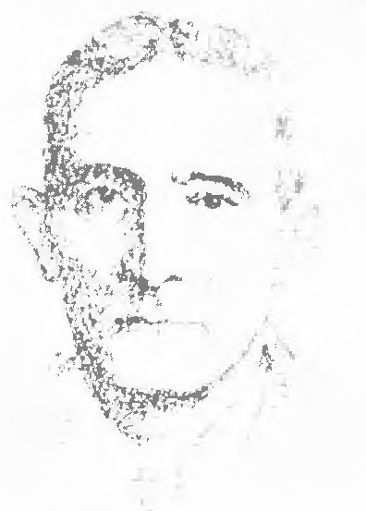
حسین پژمان فرزند علی مراد امیر بختیاری است. مادرش خانم عالم تاج متخلص به ژاله از دودمان میرزا ابو القاسم قائم مقام وزیر محمد شاه می باشد. پژمان در سال 1318 هجری قمری در تهران قدم به عرصه هستی نهاد. وی علوم جدیده را در مدارس آن شهر بپایان رسانید و زبان فرانسه را بخوبی فرا گرفت. آن گاه به تحصیلات قدیمه پرداخت و از محضر اساتید فن در رشته علوم ادبیات و شعر کسب فیض کرد. پس از اتمام تحصیلات به استخدام وزارت پست و تلگراف در آمد پژمان در سال 1312 شمسی متنخبی از اشعار سخن وران قدیم و جدید فارسی را شامل دو هزار تن به نام بهترین اشعار انتشار داده و هم چنین به ترجمۀ چند اثر از نویسندگان خارجی به نام های و نای زل اثر بنیامین کنستانت و آتالاوژ اثر شاتوبریاری پرداخت که به چاپ رسید و نیز کتاب داستان شعرا که در مجلۀ تهران مصور چاپ شد از آثار اوست و دیوان حافظ و خمسه نظامی را تصحیح کرده و به طبع رسانید. آخرین مجموعۀ اشعارش بنام خاشاک چند سال قبل چاپ و منتشر شد.
پس از درگذشت او کلیات اشعار او با مقدمۀ دکتر باستانی پاریزی نیز به چاپ رسید. پژمان از شعرای توانا و خوش ذوق و تجدد خواهی است که آثارش از لطف و کلام و انسجام لفظ و معنوی بر خودار است. وی در بیست و نهم تیر ماه 1353 شمسی بدرود حیات گفت.
افسانه عشق
در کنج دلم عشق کسی خانه ندارد *** کس جای در این کلبۀ ویرانه ندارد
دل را به کف هر که نهم باز پس آرد *** کس تاب نگهداری دیوانه ندارد
در بزم جهان جز دل حسرت کش ما نیست *** آن شمع که می سوزد و پروانه ندارد
گفتم مه من از چه تو در دام نیفتی *** گفتا چه کنم دام شما دانه ندارد
ای آه مکش زحمت بی هوده که تأثر *** راهی به حریم دل جانانه ندارد
در انجمن عقل فروشان ننهم پای *** دیوانه سر صحبت فرزانه ندارد
ما کیستیم
ما کیستیم دین و دل از دست داده ای *** از چشم آسمان و زمین اوفتاده ای
پای طمع به دامن همت کشیده ای *** دست کرم برابر عالم گشاده ای
بر دست برق خرمن هستی فکنده ای *** در راه باد شمع سلامت نهاده ای
در شارع بقا ز گران باری امید *** وا مانده ای ز اسب سعادت پیاده ای
با آب چشم و آتش دل در طریق عشق *** برنا چو شمع تا دم مرگ ایستاده ای
یاران به گور من بنویسید بعد مرگ *** بد بخت مرده ای و سیه بخت زاده ای

پوریا (محمد علی پور حقانی)
عکس
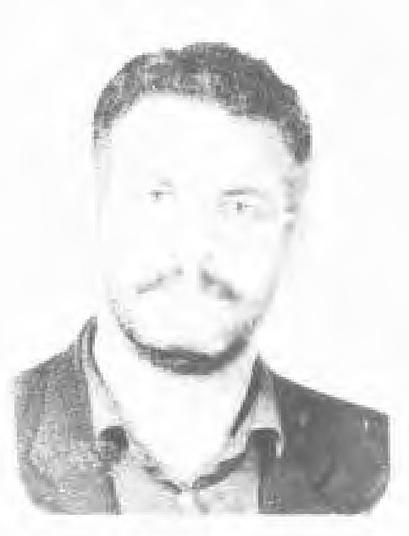
بنده محمد علی پور حقانی فرزند محمد حسن متخلص به پوریا در اصفهان چهار باغ پائین، محله درواز نو پا به عرصه وجود نهادم بنده در خانواده متدینی بدنیا آمدم که شغل اجدادى من معمار بوده اند و پدر بزرگم شیخی بوده بنام حاج مصطفی معمار درواز نوئی که بین علماء اصفهان هم معروف بوده است. بنده در نزد ایشان بزرگ شدم و از فیوضات ایشان بهره بردم در شش سالگی به مکتب ملا محمد آخوند در مسجد درواز نو بتدریس مشغول و در هفت سالگی به مدرسه تبریزی رفتم و بدرس مشغول شدم که یکی از آموزگار های بنده در کلاس چهارم و پنجم آقای مدرس هاشمی بوده اند و بنده تا کلاس ششم ابتدائی ادامه درس دادم و بواسطه فقر مالی پدرم نتوانستم ادامه تحصیل دهم و شغل خاتم سازی که یکی از هنر های اصفهان بود مشغول شدم و چون در کار های خودم مشهوریت پیدا کردم از طرف افراد صنف از سال 1354 در رأس شرکت تعاونی صنف بودم و در سال 1368 اتحادیه صادراتی صنایع دستی اصفهان را پایه گذاری کردم و تا سال 1371 در ریاست آن اتحادیه بودم.
گنجینه اسرار خدائیست معلم *** بر نوع بشر خط رهائیست معلم
از پرتو مهرش که جهان گشته منور *** بر جامعه انوار خدائیست معلم
بر خلق جهان هست چراغی ز هدایت *** بر علم و هستر نور هدائیست معلم
در علم و ادب هست و را رتبه بالا *** در حیرتم آخر چه بهائیست معلم
هم عارف و هم واثق و هم مشعل و هم نور *** خود جلوۀ مرآت خدائیست معلم
بی هیچ توقع کند از دانش خود بذل *** در جود سر از حاتم طائیست معلم
از عرش بود یا که ز فرش است ندانم *** حیران شده حقی که کجائیست معلم

پویا (محسن اسلامی)
عکس
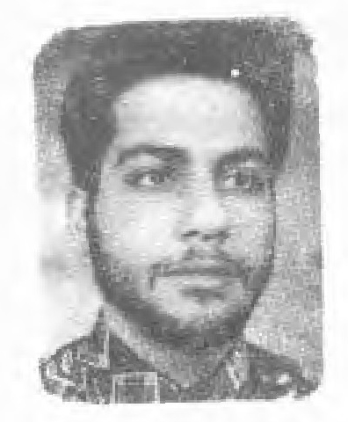
محسن اسلامی فرزند حسن متولد 13 آبان 1354 در شهر اصفهان از دوران تحصیلات ابتدایی به لحاظ علاقه زیاد به ادبیات فارسی به خصوص شعر و شاعری در انجمن های ادبی و محافل شعر خوانی و مدیحه سرائی اهلبیت (علیهم السلام) شرکت می کردم و از خواندن و شنیدن شعر بسیار لذت می بردم تا این که این علاقه سبب شد که رشته تحصیلی فرهنگ و ادب را انتخاب نمودم و دوران دبیرستان را در همین رشته بپایان رساندم . پس از آن به رشته هنری خوش نویسی و تهیه تابلو های تبلیغاتی پرداختم از آن رو که در دوران دبیرستان این هنر ارزنده را در انجمن خوش نویسان اصفهان آموختم. از سن 16 سالگی در محضر استاد بزرگوار و شاعر گرامی آقای حسین سرور سرودن شعر را آغاز نمودم.
نوریم و رشته بر دل خورشید بسته ایم *** پیوند با درخشش جاوید بسته ایم
ما بار خویش را به سوی باغ روشنی *** آن شب که چشم غیر نمی دید بسته ایم
تا باز شد به خانه دل پای اعتماد *** در خویش دست عامل تردید بسته ایم
از ره روان وادی کثرت گسسته ایم *** چون تار جان به رشته توحید بسته ایم
بنیان گر وجود چو موجود باور است *** ما دیده از تجمل و تمجید بسته ایم
بگشوده ایم دیده به انعام کردگار *** تا چشم از مظاهر تمهید بسته ایم
شبنم صفت از خاک چو الفت گسسته ایم *** بار سفر به خانه خورشید بسته ایم
پویا روش ز کوکبۀ عشق تند سیر *** دل بر فروغ جذبۀ ناهید بسته ایم

پیام (کریم هژبری)
عکس
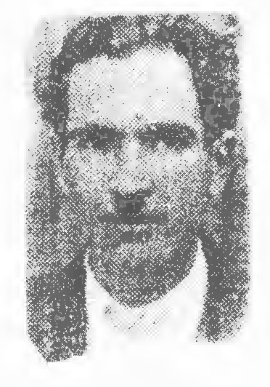
کریم هژبری متخلص به پیام فرزند هاشم از الوار بید آباد است. در سال 1297 خورشیدی در اصفهان متولد شده تحصیلات مقدماتی خود را در دبستان های ایران و قدسیه به انجام رسانیده پس از انجام خدمت وظیفه مدتی در شرکت سابق نفت در آبادان بوده اکنون چندین سال است که در شهربانی اصفهان با کمال صداقت و درستی انجام وظیفه می نماید اشعار جدی و فکاهی هر دو می سراید در قدیم هژبری تخلصی می نمود اکنون ، مدتی است تخلص خود را پیام قرار داده. دارای دیوان اشعار است از اوست:
برفت بهمن و اردیبهشت آمد باز *** شکفت غنچه و گل کرد دلبری آغاز
بشکر ایزد جان آفرین بصحن چمن *** هزار گشت مؤذن بنفشه کرد نماز
بخواند بلبل در پرده های گوناگون *** گهی عراق و گهی اصفهان و گاه حجاز
شدند جمله درختان برقص و جلوه گری *** ز بس که باد صفا دم بدم نوازد ساز
بیا و قدرت یزدان نگر که نرگس مست *** بود بصحن چمن همچو دلبری طناز

پیر جمال
ملا پیر جمال اصلش از اردستان بوده گویند مرد صاحب حالی بوده این رباعی از اوست:
کی بو که سر زلف تو را چنگ زنم *** صد بوسه بر آن لبان گل رنگ زنم
پیمان پری رخان سنگین دل را *** در شیشه کنم پیش تو بر سنگ زنم

پیر زاده (محمد علی پیر زاده)
حاجی محمد علی مشهور به حاجی پیر زاده مستغنی از تعریف است. سفر نامه اش معرف اوست. حکیم شهید میرزا ابو الحسن جلوه موقع مراجعت او از سیاحت اروپا این بیت را برایش نوشته:
نوبت پاریس رفت و وقت اوین است *** عارف نائین نه بند آن و نه این است
و اینک جوابی که گفته:
گر تو همی رهنما طلب کنی از حق *** راهنمای طریق شرع همین است
دوش سروشی به پیر زاده همی گفت *** آن که تو مدحش کنی بکن که همین است

پیمان (محمد رضا جراح)
عکس
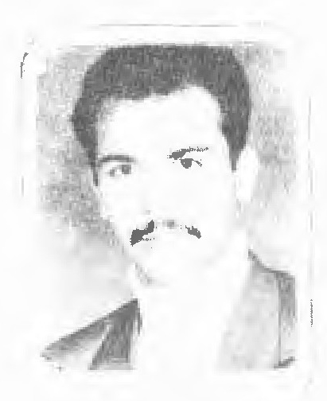
این جانب محمد رضا جراح متخلص به پیمان فرزند احمد جراح و متولد 1350 شمسی هستم و در شهر کاشان سکونت دارم. علاقه ام به شعر باعث شد تا در سال 1374 سال تأسیس انجمن ادبی کلیم کاشانی به سرپرستی مرحوم استاد وارسته آقای نسائی (شیدا) به عضویت این نجمن در آیم و با راهنمایی آقای محمد زاده (ساغر) و با تشویق اساتید و بزرگان توانستم شعر بسرایم.
هجر دلبر
عاقبت در عشق احوالم به رسوایی کشید *** دل جفا و جور ها زآن ترک یغمایی کشید
ز فراق دلبرم آواره و محزون شدم *** در میان مردمان دیوانه چون مجنون شدم
سکه دل در هجر دلبر ناله جان گاه کرد *** عالمی را از شرار سینه ام آگاه کرد
گشت ظلمانش شبم تا چهره مهتاب رفت *** اشک در هجران او از دیده چون سیلاب رفت
از فراقت برگ ریزان شد درخت آرزو *** ای بهار دل کشم بازاگل خوش رنگ و بو
گر چه دلبر رفت و از دل داده اش یادی نکرد *** گشت یار و مونس پیمان دلی لبریز درد

پیمان (محمود عباسیان)
عکس
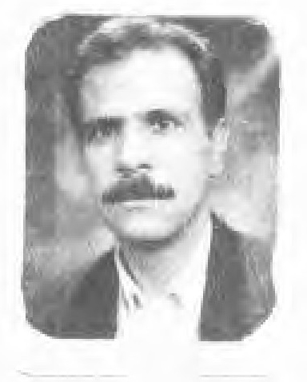
محمود عباسیان متولد سال 1337 نائین. مشغول به کار در ناحیه 2 آموزش و پرورش.
روز معلم
ژاله امروز به بوستان دلم رقصان است *** روز والای گل یاسمن و ریحان است
همچو پروانه به بستان گلش می جویم *** که در این پرده سرایش به سما کیوان است
او که ایفا چو کند نقش نبی اکرم *** مظهر علم و ادب عاشق هر انسان است
به نکویی ببرم نام نکویش به زبان *** که علومش بجهان نقش دل اعیان است
سخن نغز تو چون تیر که از چله رها *** هدفش جهل که هم زاد دل نادان است
ره رو راه رسولی و ندای ملکوت *** که سرا پرده این راز مرا درمان است
ز وجود رخت ای شمع دل افروز کنون *** بلبل از رایحۀ گل به چمن حیران است
نفس گرم تو چون بانگ انا الحق به جهان *** مرهم زخم دل سوته هر انسان است
آفرین بر گل روی تو که خیر اندیشی *** که ترا منزل هستی صور و کیوان است
صنما رخ بنما ای گل بشکفته به علم *** که شنا گوی تو هم راز دل پیمان است

پیمان (ناصر مطبعی)
عکس
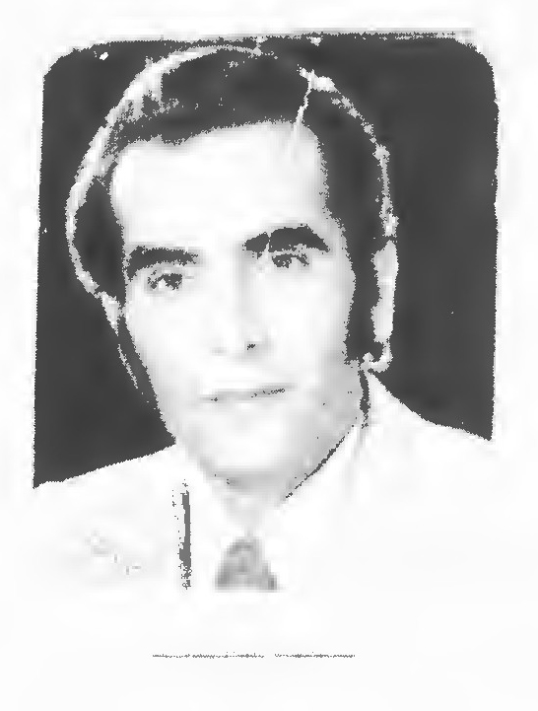
ناصر مطیعی متخلص به پیمان متولد 1317 مدیر
کتاب فروشی اندیشه از چهره های ارزشمند فرهنگی است. تا امروز خدمات زیادی در عرصه گستره شعر و ادب نموده ایشان یک مرکز فرهنگی بنام «اندیشه» دارد که کانون تجمع شعرا و ادبا و نویسندگان اصفهان است. پس از سی سال کار در دانشگاه اصفهان در 1373 بازنشسته شد در اسفند 1336 همراه حمید مصدق انجمن ادبی صائب را تشکیل داد به مدت چهار سال.
فرساد خاموش
كسيتم من ؟
گرد بادی در بیابان خموش؟
یا نسیمی بر گذر گاه حیات؟
کیستم من؟
شبنم اشکی که از ژرفای چشم،
روی دامان گل صورت نشست؟
یا سپند بی نصیبی کز ازل،
شرم گین بر آتش حسرت نشست؟
کیستم من؟
آه بی سامان رنجور از تیم؟
یا که داروی تیم؟
شایدم در این شبان دیر، پای
اختری از اختران این شبم!
كيستم من آتش خاموش مانده در رهی؟
یا که روشن گر چراغ این شب دیرنده پای؟
راستی آیا کیم؟ من کیستم؟
خود ندانم زین میان من چیستم؟
ناله ام؟ آهم؟ یکی فریاد خاموشم؟
آرى، آرى من همان فریاد خاموشم!
غنچۀ امید
فضا بر خود چو دودی تیره پیچید *** نهیب مرگ همچون رعد غرید
نه امید و نه شادی ماند بر جای *** بساط عیش را اندوه بر چید
نه گل در بوستان ماند و نه بلبل *** نوای جغد در هر گوشه پیچید
بهر جا تیرگی گردید چیره *** ز بیداد زمان خورشید لرزید
افق شد تیره و خورشید پنهان *** ز وحشت در قفس هر مرغ نالید
همه با یک دگر بستند پیمان *** بدل ها غنچه امید خندید!

پیام (پیام گودرزی)
عکس
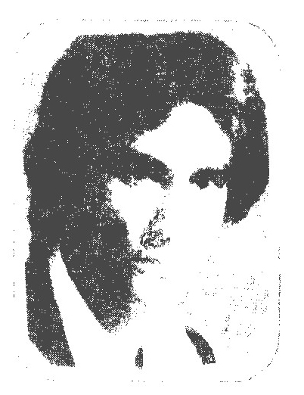
صاحب مجموعۀ شعر غزل نامه پیام.
ای کاش که از عشق سرودی برائیم *** از دامن اخلاص غباری بزدانم
ای کاش من و دوست چو هر بلبل شیدا *** بالی به بلندای درختان بگشائیم
ای کاش چو خورشید درخشان سحر گاه *** بی پرده رخ خویش به یاران بنمائیم
رحمی کن و از جان من و دوست گذر کن *** ما پادشه عشق ولی بنده نمائیم
گر قصد کنی جان من ایزد که بگیری *** کش هر دو که با هم به سرای تو بیائیم

پویا (احسان ملکیان)
عکس
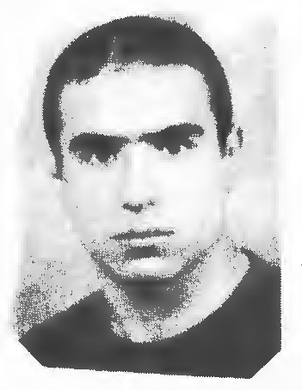
احسان ملکیان متولد 1359/6/6 دستجرد برخوار اصفهان ساکن شاهین شهر اصفهان می باشد. تحصیلاتش را تا دیپلم کامپیوتر ادامه داد و در کنار تحصیل 13 سال به کشتی پرداخت و چند مقام کشوری هم دارد. عضو انجمن ادبی خانه هنرمندان اصفهان و انجمن ادبی حافظ اصفهان نیز می باشد.
دلا با نیک مردان هم سفر باش *** به راه زندگی صاحب نظر باش
ز بد گویی و کج فکری بپرهیز *** همیشه خوش بیان و خوش خبر باش
نماند غیر نام نیک بر جای *** اگر خواهی بقا صاحب اثر باش
تر آرد برای تو فضیلت *** اگر خواهی بزرگی با هنر باش
بمان چون کوه پا برجای پویا *** ولی چون رود جوشان در گذر باش

پیروز (اسد اللّه دشت گرد)
اسد اللّه دشت گرد اصفهانی متخلص به پیروز از شاعران و مداح اهل بیت بوده به سال 1313 در اصفهان زاده شد. نمونه شعرش:
ما غیر حق زدیم به هر چیز پشت پا *** داریم هر چه هست از الطاف کبریا
ما عاجزیم و مضطر داریم چشم لطف *** از آن که هست خالق بی چون ذو العطا
آن جا که هر کسی به کسی ملتجی شود *** ما را به غیر لطف تو کس نیست ملتجا
بس جرم کرده ایم به امید عفو تو *** زیرا که هست عفو تو افزون ز جرم ما
یا رب به صدق پاک شهیدان تشنه لب *** تر کن ز فیض ابر عطایت گلوی ما
یا رب به سالکان طریق حریم تو *** یا رب به عارفان دل آگاه پارسا
پیروز را ببخش به فضل عمیم خود *** او هست بنده تو هستی تو پادشا

پناه (عباس پناه)
عکس
عباس پناه در نوزدهم مهرماه سال 1328 شمسی در اصفهان به دنیا آمد او در آغاز جوانی به شعر و عرفان علاقه ای بیاندازه یافت و لذت زندگی و شهد عشق را در این طریق دید. وی در بیستم شهریور 1370 خورشیدی بر اثر حادثه ای جان خود را از دست داد و به دیار محبوب شتافت. این شعر از اوست:
ما عاشقان صادق راه محمدیم *** آینه تجلی انوار
طامات خانقاه و خرافات مدرسه *** با دیگران خوش است که ما حد بی حدیم
رندیم و پشت پا زده بر دوزخ و بهشت *** از هر چه هست جز غم جانان مجردیم

حرف ت

اشاره
تن چیست که با خاک برابر نتوان کرد *** از کوتهی ماست که دیوار بلند است

تابان (محمد صادق نژاد)
عکس
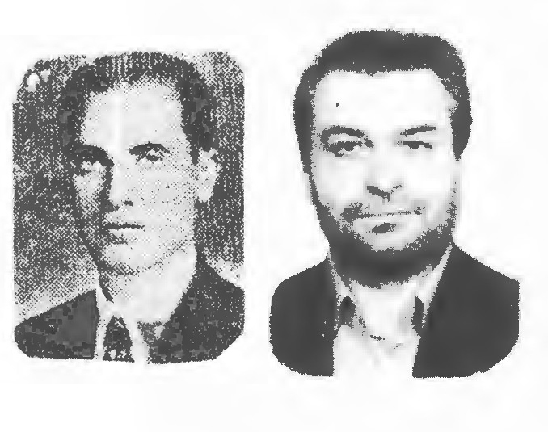
محمد صادق نژاد نائینی متخلص به تابان در پنجم مرداد ماه سال 1331 در شهرستان نائین از توابع استان اصفهان دیده به جهان گشود. دوران تحصیلات ابتدائی و راهنمایی و متوسطه خود را در اصفهان به پایان رسانید. وی بر اثر فقر مادی روز ها به کار مشغول و شب ها را در دبیرستان شبانه سعدی و هراتی به ادامه تحصیل مشغول بود و در شهریور ماه سال 1353 موفق به اخذ دیپلم ادبی در دبیرستان شبانه هراتی اصفهان گردید و از عنفوان جوانی علاقه زیادی به شعر و شاعری و مداحی داشت.
«ز آتش عشق تو پروانه صفت سوخته ام» *** رسم جان بازی از آن سوخته آموخته ام
گر چه در عشق تو من دین و دل از کف دادم *** دارمت دوست ز جان مهر تو اندوخته ام
خواهم از حق که شب و روز تو با من باشی *** تا در آیی ز درم چشم به ره دوخته ام
می سپارم به خدایت بروای دوست برو *** در رهت مشعلی از آه بر افروخته ام
بر من خسته رسانی نه پیامی نه سلام *** باز من جان به ره عشق تو بفروخته ام
همه شب تا سحر از هجر تو تابان می گفت *** ز آتش عشق تو پروانه صفت سوخته ام

تابش (میرزا عبد اللّه تابش)
میرزا عبد اللّه تابش فرزند مرحوم آقا میرزا فتح اللّه (خاندان ایشان معروف به میرزا های چهار سوق علی قلی آقا هستند که یکی از فامیل های محترم و معروف و قدیمی اصفهان می باشد. تمام افراد آن بخوبی و دین داری مشهورند. جد ایشان مرحوم میرزا مهدی اشتهاردی بانی مدرسه میرزا مهدی واقع در محله بید آباد و یکی از منشی های زمان نادر شاه افشار می باشد.) از مردان نیک محضر و فضلاء این شهر محسوب می شد.
رموز عشق ز پروانه کسب کن ای دل *** که پیش شمع جمالش
گره ز کار فروبسته ام گشاده شود *** زنی چو شانه به گیسوی عنبر افشانت
شود به بزم دل جام چون دلم پر خون *** برای آن که ببوسد لبان خندانت
چو چشم دل بتو افتد ز خود شود غافل *** حذر چگونه کنم از خدنگ مژگانت

تابش (میرزا علی اکبر تابش)
فرزند حاج میرزا مهدی از فضلای اصفهان و از اعضاء انجمن شیدا بود دیوانش حدود سه هزار بیت است. در مجله دانش کده چاپ می شد روز پانزدهم شعبان یک هزار و سیصد و هفتاد در حدود شصت و پنج سالگی در تهران در گذشت و در قم مدفون گشت. نمونه ای از اشعارش:
سحر گاه است و صحرا و نسیمی مشک بار آید *** مرا اندر مشام جان شمیم بوی یار آید
مگر بر زلف مشکین شانه زد در خلد حور العین *** که باد صبح دم با نکهت مشک تتار آید

تأثیر اصفهانی (میرزا محمد حسن تأثیر)
نامش میرزا محمد حسن اجداد ایشان را شاه عباس صفوی از تبریز به اصفهان آورد و در محله عباس آباد که خود بنا نهاده مسکن داد. تأثیر در زمان شاه سلطان حسین صفوی به ظاهر از خدمات دیوانی مفتخر بود. نمونه اشعارش:
مایل ترا به غیر نخواهم و گرنه من *** بی زارم از کسی که دلش مایل تو نیست
هر شکوه ای که بشنید آن هم شکایتی شد *** یک شکوه کردم اول آخر حکایتی شد
از بس که گرم می گذرد کاروان عمر *** هر جا نشسته بر سر آتش نشسته ام

تاراج اصفهانی (آقا محمد حسین تاراج)
نام او آقا محمد حسین و شغلش مقوا سازی بوده است. مجموع دیوانش 10000 بیت است. این رباعی از اوست:
از بهر شکار آن صنم موی بلند *** با جامۀ لاله گون بر آمد به سمند
هر کس که از دور دید او را می گفت *** بادی بوزید و آتشی گشته بلند

تائب (حسین اخوان)
عکس
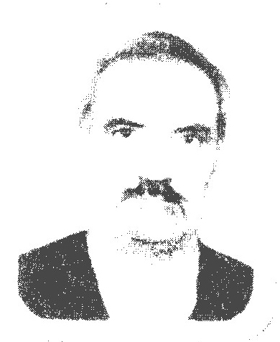
شرح حال نفرستاده ولی شعرش نمایندۀ ذوق و استعداد او می باشد.
خموش گشته از طوفان چراغ روشن ما *** به چرخ می رود از سینه آه و شیون ما
هر آن چه بر سر ما آمد از جفای سپهر *** خدا نخواسته باشد برای دشمن ما
هزار مرتبه جان می کنم فدای کسی *** که روز حادثه آید دمی به دیدن ما
کجا به جامه دیبا و حله فخر کنیم *** که روز مرگ برون آورند از تن ما
ز تیغ حادثه دستم قلم قلم گردد *** اگر خورد به سری سنگی از فلاخن ما
دروغ مصلحت آمیز را بگو تائب *** گر گناه بود این گنه به گردن ما

تائب (ید اللّه بر خوردار)
عکس
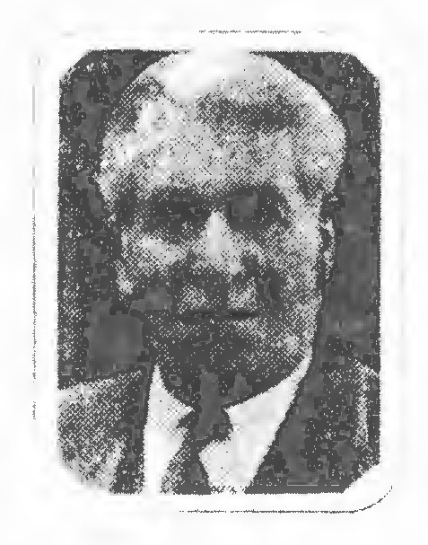
ید اللّه بر خوردار متخلص به تائب روز سه شنبه هشتم ذیحجه یک هزار و دویست و هشتاد و پنج در قصبۀ مهیار متولد شد. از سن هفتاد و هشت سالگی لب به سرودن شعر گشود و ثابت کرد برای بروز استعداد هیچ وقت دیر نیست در بیست و سوم اسفند هزار و سیصد و نه وفات یافت تاریخ وفاتش را طلائی غفور زاده چنین آورده:
تائب اگر که مرد بود زنده تا ابد (1380)
غزل
منم که هست صد و بیست سال عمر به نامم *** که تا کنون شده هشتاد و هشت سال تمامم
خوشم از آن که بهر مجلسی که پای نهادم *** قبول مردم دانشور است جمله کلامم
تمام عمر مرا این بس است پاکی طینت *** که من بهر که رسیدم ز شوق پیش سلامم
ز مذهبم کس اگر خواست فخر دارم گویم *** علی و یازده اولاد اوست نیز امامم

تجرید اصفهانی (محمد شریف)
نامش محمد شریف بود وی سیاح وادی تجرید بود و کناره گرد بیابان تفرید. در خاموشی و آرامی قطب الاقطاب و در فضیلت همچون آفتاب، از کد خدا زادگان اصفهان بود از کسب موروثی دست برداشت و به تحصیل علوم و کتابت مشغول گشت خط نستعلیق را خوب می نوشت و مدارس به کتابت قرآن و صحیفه می گذشت. در اوائل شوق شعر بسیار داشت بعد ها این اشتیاق کمتر گشت. نمونۀ شعرش:
ای درد کش باده حمد تو بیان ها *** یک موج ز دریای ثنای تو زبان ها
از کوچه هر ره بسر کوی تو راهی *** وز داغ غمت بر سر هر راه نشان ها
آنان که چو تیر از هدف چرخ گذشتند *** در قبضه حکم تو شکستند کمان ها

ترابای اصفهانی
اصلش از اصفهان در تزکیه نفس کمال سعی نموده در تعلیم خط نستعلیق شاگرد ملا فایضی بود اما صد چون فایضی از او فیض می برد دست مبارکی داشت هر کسی از او تعلیم می گرفت خوش نویس می شد
خود نقل می کند که مدتی به مقتضای من به هرزه گردی میل نموده روزی در قهوه خانه نشسته بود که مرحوم میر عماد به اتفاق رشید هم شیره زاده اش از در قهوه خانه گذشت بخاطر فقیر رسید که اگر میر صفای باطن دارد به قهوه خانه می آید با این که چند قدم رفته بود برگشته به قهوه خانه آمده قهوه خورد و برخاسته گفت که در خانه ما هم این ها می باشد فقیر متنبه شده روز دیگر به منزل ایشان رفته در بالا خانه بر سر در بود مکان ساخته دوازده سال حرکت نکرد. چنان که گلیمی که در زیر پایش بود سوراخ شد. از متقدمین تتبع می نمود. شعر خوب می گفت و شعر خوب می فهمید.
دلم بی خدنگت حضوری ندارد *** که شب خانه بی شمع نوری ندارد
مشو در هم از خاطرم را شکستی *** قصوری ندارد قصوری ندارد

ترابی (عباس قلی ترابی)
عکس
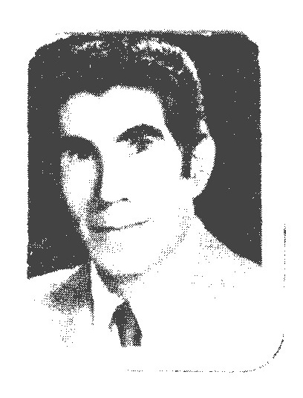
نام عباس قلی ترابی متولد 1305 زادگاه در غوک آباد شیراز در سال 1329 به شغل مقدس آموزگاری اشتغال و در سال 1357 بازنشسته گردیده دارای دو پسر و سه دختر می باشد که هر سه دختر به شغل مقدس آموزگاری اشتغال دارند. ترابی از سن 4 سالگی به سرودن شعر علاقه پیدا کرده و در کلیه انجمن های ادبی شرکت می نماید. بیشتر اشعارش در روزنامه ها و تذکره ها به چاپ رسیده است. ترابی احترام خاصی به اهل ادب و هنرمندان دارد که در مواقع خاص نسبت به اهل ادب و هنر ابراز قلبی خود را نمایان نموده است و به همین مناسبت اهل ادب و هنر هم برایش احترام قائل می باشند.
ضربه مضراب
به آن بیمار که از درد جگر سوز *** به خود چون مار پیچ و تاب خورده
به آن صید به خون آغشته در دشت *** که تیری ناگهان در خواب خورده
به آن سیماب گون نور شب افروز *** که آب از چشمه مهتاب خورده
به آن شاعر که تا بیتی سراید *** به عمری روز و شب خوناب خورده
به دور شعله اندیشه خویش *** چو موی روی آتش تاب خورده
به آن وا مانده در بحر خروشان *** که صد ها غوطه در گرداب خورده
به آن مولا که هنگام عبادت *** به فرقش تیغ در محراب خورده
یه آن زیبا گل باغ نبوت *** که از دست پیمبر آب خورده
به تار سینه خون ترابی *** که از غم ضربۀ مضراب خورده
که نور حق بود تا در ضمیرم *** من از پای علی سر بر نگیرم

ترابیان (روح اللّه ترابیان)
عکس
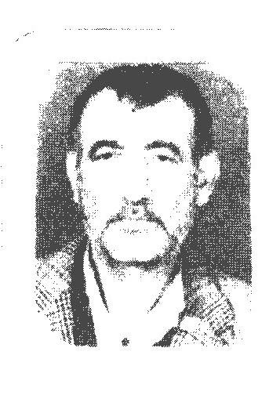
روح اللّه ترابیان بادی فرزند حسین ساکن با درود نطنز در روز پنجم مرداد ماه سال یک هزار و سیصد و بیست و چهار در یکی از خانواده های فقیر و بی بضاعت دیده بجهان گشوده و تا سن شش سالگی مانند همه کودکان به بازی و شیطنت کودکانه مشغول و سپس در یکی از مکتب های باد رود بمدت یک سال کسب تحصیل الف بای عربی و قرآن نموده و در سن هفت سالگی بمدرسه معروف به سعدی با درود مشغول تحصیل سواد خواندن و نوشتن گشته و با علاقه بسیار زیادی به درس و مدرسه نهایتاً پس از دریافت گواهی نامهٔ ششم ابتدایی به علت فقر مالی پدر ترک تحصیل نمود.
امروز کعبه افزود بر خویشتن این بها را *** کز خود بعالم آورد آن چشمۀ بقا را
افلاکیان در این روز گشتند عنبر افشان *** يا رب كنون فزودی لعل طرب فزا را
شمس از افق چو سر زد مولود کعبه را دید *** دریافت او ز حیرت و الشمس و ضحا را
موسی ز طور بشنید آهنگ لن ترانی *** اندر رخ علی دید او عاقبت خدا را
نقد روان سپارم مولا به هر کلامت *** در نفس سیر کردم تا یافتم خدا را
فریاد بی نوایان نشنید کس ز تاریخ *** اما مقابل آورد آن شه، شه گدا را
مغلوب ذو الفقارت عمر بن عبدوود شد *** مولا مدد کن اینک بر مسلمین خدا را

تربت
عکس
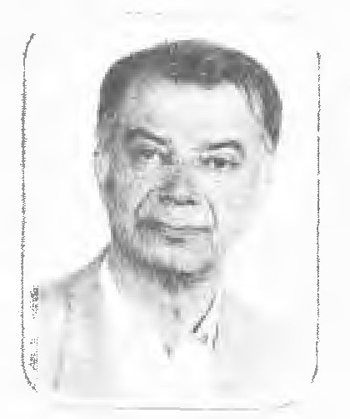
آقای میثمی متخلص به تربت از شاعران نیک اندیش و خوش ذوق است که نمونه شعرش چنین است:
لطف پروردگار
چنان به امر خداوند گشته تقدیرم *** که بی عنایت او هیچ نیست تأثیرم
عجب مدار که چون گل شکفته گردیدم *** در این ریاض چنین حق نموده تدبیرم
نهاد ما و منی نیست در تبسم من *** چنان نبوده چُنین نیز نیست تقصیرم
بهار عمر به خوبی گذشت و نیکو بود *** کنون که پیر شدم گشته نقش تقدیرم
بدین پاک نبی و ولی است طینت من *** اگر کنند خلایق به کفر تکفیرم
ز جرم ما بگذر ای خدا به حق رسول *** اگر فزون شود از بر و بحر تقصیرم
مخواه «تربت» از این ره روم براه گناه *** که می کشند به آخر به بند و زنجیرم

تقوی (سید جلال الدین تقوی)
فرزند سید محمد تقی قمشه ای خود از فرهنگیان و ادبا شهرضا و پدرش از روحانیون آن دیار بوده و اهل ذوق می باشد. از اوست:
گلاب و مشک تر از پس ز روی و موت می ریزد *** ببوستان آبروی گل ز رنگ و بوت می ریزد
برای کشتنم حاجت به شمشیری نمی باشد *** که نازت خون من چون خنجر ابروت می ریزد

تقى (سید تقی موسوی)
عکس
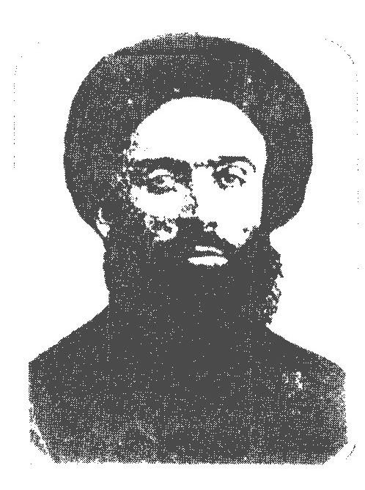
مرحوم سید آیت اللّه آقا سید محمد تقی موسوی فقیه احمد آبادی فرزند مرحوم آقا میرزا عبد الرزاق موسوی از نوادر روزگار آثار و تألیفات فقيه احمد آبادی عبارتست از : 1 - ابواب الجنات 2 - انیس المتفردين 3 - ايضاح الشبهات 4 - بساتين الجنان 5 - تحفة المتأدبين 6 - تذكرة الطالبين 7 - ترغيب الطلاب 8 - تعادل و تراجیح 9 - تفسیر قرآن 10 - توضيح الشواهد 11 - سراج القبور 12 - شرح مختصر بر کتاب تصریف 13- ضياء المنيره 15- كنز لغنائم 16 - محاسن الاديب مكيال المكارم 19- دیوان شعر با تخلص تقی و شرعی وی دارای فضائل اخلاقی و مناقب روحی بوده بسال 1301 قمری متولد شد و در 25 ماه رمضان 1348 به شهادت رسید و 47 سال عمر کوتاه ولی پر برکت داشت. بقعه و مزار آن عالم بزرگ در تخت فولاد تکیه لسان الارض می باشد.
روزی که ساخت خانه دل را خدای دل *** از بهر عشق روی تو کرد او بنای دل
دل را خدای عشق تو کردم من از نخست *** با آن که هر چه بود نمودم فدای دل
راهی که ره روان دو عالم نیافتند *** پیموده ام به یک قدم آن را به پای دل
در نرد عشق هستی خود را بباختم *** کردم تمام کون و مکان را فدای دل
حاجی به سوی کعبه روان می شود از آنک *** راهی نیافت در حرم با صفای دل
آن آتشی که خرمن ایجاد را بسوخت *** اندک نمونه ای بود از داغ های دل
ای بس تقی که با خبر از راز دل کسی *** نبود به غیر حق که نموده بنای دل

تکینی
عکس
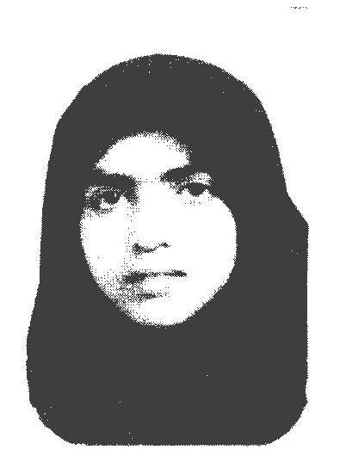
در پاییز 52 و با اولین برگ ریزان متولد شدم اولین گریۀ تولدم را در آغوش گرم مادر و لبخند پدرم گم کردم. از همان روز های کودکی حس می کردم بدنبال چیزی هستم، شعر را که یافتم آن حس به من گفت اشتباه نکرده ام و من با شعر خو گرفتم، آشنا شدم. شعر پا به پای من بزرگ شد نه من پا به پای شعر بزرگ شدم ،گریستم خندیدم و تجربه کردم «درد» را که همیشه فزون تر از شادی است و نا گفته نماند همیاری و تشویق استادان من و هم چنین دفتر شعر جوان که اشتیاق را انگیزه شد و گام های نا هماهنگ و متزلزلم را استوار کرد.
در ادبیات کودک و نوجوان هم گاهی قلمی می زنم ،شعری قصه ای... و گاهی نقشی بر بومی می کشم آویخته بر دیوار تنهایی و اگر خداوند همچنان پشتیبان باشد تا نفس باقی است شهد های مهربانی ام را نثار تان می کنم پیش کش دل های مهربان تان.
دخيل غم
گلاب و بغض و مناجات چار سویم بود *** هزار پنجره از اشک روبرویم بود
به شوق گنبد و ایوان کبوتری پر زد *** رفیق گریه شدم وقت های و هویم بود
طواف این دل آواره هم تماشا داشت *** هوای بوسه زدن اوج آرزویم بود
دلم کنار ضریحت دخیل غم می بست *** و زخم فاجعه - ای وای - در گلویم بود
همیشه مسافر
خدا کند که بیاید بهار کوچۀ ما *** و پر شکوفه شود کوله بار کوچۀ ما
دعای ساده من کاش مستجاب شود *** دو بار سبز شود برگ و بار کوچه ما
کجا همیشه مسافر قدم گذاشته ای؟ *** شبی بیا به خدا تا دیار کوچۀ ما
من از نگاه تو خواندم غربیه نیست دلت *** که هفت پشت تو هست از تبار کوچۀ ما
تسو از بهار نوشتی به قاب پنجره ام *** همین نوشته فقط یادگار کوچۀ ما
در اشتیاق صدایت نشسته اند هنوز *** هزار کفتر چاهی کنار کوچۀ ما

تنها (غلام عباس تنهایی)
عکس
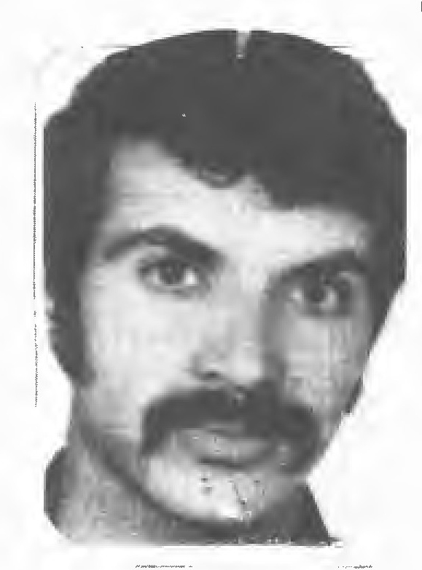
آقای غلام عباس تنهایی از شاعران خوش ذوق خمینی شهر
بسال 1335 در خمینی شهر چشم بدنیا باز کرد در انجمن پروین اعتصامی گاه و بی گاه حضور میافت.
امروز که خوار و خاک و خارم بکنی *** فردا چه ثمر که کل نثارم بحی
نفرین بتو ای رفیق اگر از پس مرگ *** با بارش اشک گل مزارم بکنی

تیمور (تیمور حکیمیان گزی)
عکس
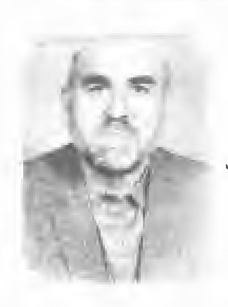
تیمور متخلص به تیمور و ملقب به حکیمیان فرزند رمضان تقی علی آقا جان گزی محلهٔ محمود آباد گز در یک خانواده مذهبی بدنیا آمد متولد 1318 شمسی
میلاد حضرت رسول
رسید مژده که میلاد مصطفی آمد *** ز ساق عرش بگوش دل این ندا آمد
که خیز و بزم طرب ساز کن در این ایام *** که شاه کشور دین ختم انبیا آمد
رسید آن که فرو ریخت کفر و زندقه را *** نوای نغمۀ توحید را صلا آمد
رسید آن که وجودش جهان هستی را *** بسان نیر اعظم فرح فزا آمد

حرف ث

اشاره
ثنا گوی تو باشد هر گیاهی *** اگر سر چشمه زاینده باشی

ثابت قدم علی ثابت قدم
عکس
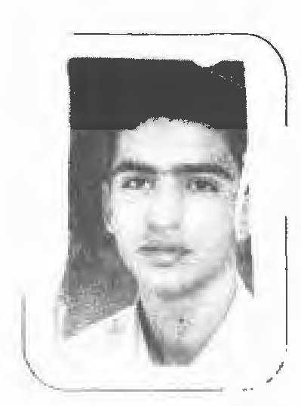
على ثابت قدم متولد 5/15/ 1366 در شهر اصفهان و در یک خانواده مذهبی و فرهنگی به دنیا آمد بعد به همراه خانواده به قم رفت و حدود 12 سال در شهر مقدس قم بود در سال 1377 به شهر اصفهان بازگشت سال 1379 شروع به گفتن شعر کرد و کم کم به انجمن های ادبی شعر حافظ و خانه هنرمندان و صائب و مشتاق و... راه پیدا کرد و با راهنمایی اساتید خود از جمله جناب آقای استاد شهیر اصفهانی مدارج ترقی را طی کرد.
یک مرد خسته می رفت، بی چتر زیر باران *** در کوچه های قلبش اندوه بس فراوان
در فکر او وجودی مثل وجود غم بود *** در جمله های امشب یک کار واژه کم بود
آهسته راه می رفت، آهسته اشک می ریخت *** دنبال رد باران پیوسته اشک می ریخت
او شعر تازه ای داشت، مبهوت شعر خود بود *** با اندکی تفکر
انگار کینه ایست روزگاران *** آهسته راه افتاد بی چتر زیر باران

ثاقب (اسماعیل خان ثاقب)
اسماعیل خان متخلص به ثاقب و معروف به تاج الشعرا فرزند تاج الشعرا شهاب لاری در سال 1285 متولد شد. از اساتید انجمن ادبی شیدا بود در تاریخ 1360 در اصفهان وفات یافت.
ما را بخود از عشق تو پرداختنی نیست *** مهر رخت ای مه ز دل انداختنی نیست
با جلوه بالای تو سرو چمنی را *** سر از پی دعوی دگر افراختنی نیست
سر چیست نثار رهت از سر بودم شرم *** کاین سر به کف پای تو انداختنی نیست
تا شد به غمت سوختم و ساختم ای جان *** دیگر چکنم چون دل من ساختنی نیست
در زین قناعت بکش این نفس که از حرص *** یک بار به میدان طلب تاختنی نیست
از هجر رخ روشن و زلف سیه تو *** شام از سحر ثاقب بشناختنی نیست

حرف ج

اشاره
جمال کعبه ز سنگ نشان توانی دید *** اگر راه صندق طلب رهنما توانی کرد

جابر (مصطفى جاور)
مصطفی جاور از شاعران خوش قریحه و با حال است. عشق و علاقه این شاعر به اهل بیت آن چنان استکه هر شب جمعه بیاد حضرت ابا عبد اللّه الحسین (علیه السلام) هیئت زیارت مقدس عاشورا را بر پا می دارد و خود سر پرست این هیئت است. نمونه ای از اشعارش:
درخت آرزو
بر درخت آروزی من ثمر خشکیده است *** بر لبانم آه امشب بی اثر خشکیده است
در گلویم عقده های سبز می روید هنوز *** گر چه اشک داغ دارم در نظر خشکیده است
در میان لاله ها من درد توشی دیگرم *** گر چه درد من به مینای جگر خشکیده است
یک زمان با پاس داران هم سفر بودم ولی *** پای من در پیچ و تاب این سفر خشکیده است
گر چه با دریا دلان همراه بودم سال ها *** در سبوی عمر من آب گذر خشکیده است
من شهید زندۀ تاریخ عشقم تا ابد *** خون من جاری است در ظاهر اگر خشکیده است

جابر اصفهانی (سید رسول جابر)
عکس
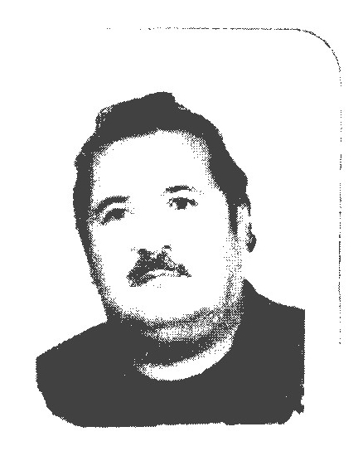
سید رسول متخلص به جابر در سال 1313 شمسی در اصفهان متولد شده و تحصیلات خود را تا پایان ابتدائی انجام داده در سن 9 سالگی
قریحه شعر و ادب در خود احساس نموده نزد استاد صغیر و شکیب
اصفهانی به فنون ادبی پرداخته در انجمن ادبی خاکیا شرکت می کرده گاه بیگاه نیز به انجمن ادبی حافظ راه میافت از جمله آثارش دیوانی
است تحت عنوان گل گشت عشق در 320 صفحه این شاعر علاوه بر قریحه شاعری یکی از مداح بنام اصفهان و سرپرست هیئت بخش چهار اصفهان بود. متأسفانه اجل مهلت نداد و در تابستان سال 1375 به دیار ابدی شتافت مزارش در گلشن نام آوران مطاف اهل دل است در غزل ید طولایی دارد.
حجاب جان خود آن شب که پاره می کردم *** تو را در آئینه دل نظاره می کردم
به آن امید که شب را سحر فرا نرسد *** نظر بجانب ماه و ستاره می کردم
یگانه اختر برج کمال
یگانه اختر برج کمال زینب کبری *** که پا نهاده ز رفعت به فرق طارم اعلی
محیط عفت و عصمت جهان همت و غیرت *** سپهر دیده حیرت بر او گشوده چو حربا
صفای روضه رضوان جهان بخشش و احسان *** شعاع مهر درخشان حیای مریم و سارا
به رتبه بنت رسالت به خطبه شاه ولایت *** کلید گنج سعادت سرور سینۀ زهرا
الا الا گل باغ على عقيلۀ عالم *** که چشم آدم و عالم بود ز جان تو احیا
خدا به قامت موزون تو بریده بلا شک *** قبای صبر و تحمل عبای همت والا
کلید گنج بقائی جهان شرم و حیائی *** سپهر لطف و عطائی به حکم قادر یکتا
توئی که واسطه فیض ذات پاک خدائی *** توئی که ذیل تو بگرفته اند عالی و اعلا
شکسته زورق جابر ز حادثات زمانه *** سران بساحل اجلالش از مصیبت دریا

جابری (حسن خان جابری)
عکس
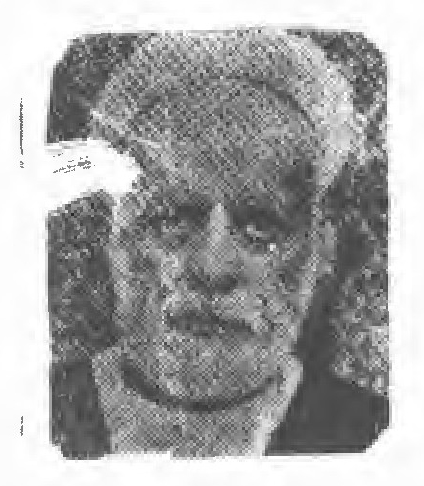
ادیب سخن شناس و دانشمند فرزانه آقای حاج میرزا حسن خان جابری انصاری معروف به شیخ الانصار فرزند مرحوم حاج میرزا علی
امین الوزار از مفاخر ادبی و علمی عصر حاضر در اصفهانست. در
جمعه 18 رجب سال 1278 قمری در اصفهان متولد گردیده و در این شهر تحصیلات خویش را بپایان رسانیده از اوان جوانی بتأليف كتب و تصنيف رسائل مشغول شده و تا کنون آنی از این کار غفلت ننموده. کتب چندی به رشته تحریر در آورده.
در تاریخ فوت آخوند ملا محمد کاظم خراسانی گوید:
الهم القلب من العرش العظيم *** اسكن الكاظم في مأوى العظيم
در تاریخ فوت آقا شیخ محمد رضا نجفی مسجد شاهی گوید:
لقد افل الكواكب مذتوفى *** رئيس العلم في ذاك الزمان
محمد الرضا العزوى شيخ *** سما علما لاهل الأصبهان

جامع (شمس الدین جامع)
عکس
نامش شمس الدین محمد فرزند مرحوم میزا محمد علی عالم متخصص به محیط وی از قضات عالی رتبه و فاضل دادگستری بود. اشعار زیادی به فارسی و عربی سروده که برای جمع آوری و طبع و نشر آن عمرش وفا نکرد تاریخ تولدش را مرحوم پدرش گفته:
بسال یک هزار و سی صد و سی *** تولد یافت شمس الدین محمد
وی در سال 1337 شمسی وفات یافت. از اوست:
یا ساق قم و ادر کاساً تخلصا *** من المصائب و الالام و المحن
كنت ابن سبعة و العشرين و اسفا *** امی ثلاثین احوالی بمقترن

جامع (محمد تقی جامع)
عکس
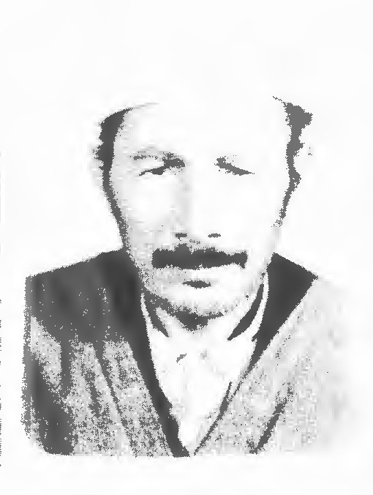
زندگی نامه ای مختصر از شاد روان حاج محمد تقی جامع نائینی دبیر دل سوز، نویسنده و شاعر گران قدر زنده یاد حاج محمد تقی جامع بنابر ماده تاریخی که مرحوم میرزا محمد علی عالم پدر ایشان تنظیم نموده اند «سال و مه و وقت و روز در دل عید غدیر» چشم به جهان گشود مرحوم میرزا محمد علی عالم از همه رسائل مرحوم آیت اللّه نائینی بوده که پس از تحصیلات نجف به نائین آمده به زعامت پرداخت. مرحوم جامع نوه مرحوم نظام العلما و نتیجۀ مرحوم حاج میرزا محمد مجتهد که هر یک از علمای بزرگ زمان خود بودند می باشد مرحوم جامع در چند ماهگی از پدر و در اوائل کودکی از مادر یتیم گردید و سر پرستی ایشان را برادر بزرگ ترش مرحوم شمس الدین محمد جامع که بعدها از قضات عالی رتبه دادگستری گردید بعهده گرفت.
چو افزون گشت در غربت ملالم *** به نائین شد مقدر حسن حالم
به آموزش چه ثابت شد کلاسم *** به فرهنگ و هنر دادند پاسم
کنون شش دانگ در بند کلاسم *** به کار خود میان آب و تابم
ز من در انجمن هم هست نامی *** که باشد در میان نقشی ز خام

جان باز (سید میرزا جان باز)
نامش سید میرزا پدرش سید احمد ساکن یکی از مزارع نائین بوده در اواخر دوره نادری می زیسته است. نمونه ای از اشعارش:
چون که من گشتم ز وصلت نامراد *** تازه مضمونی مرا آمد بیاد
آتشی از عشق تو افروختم *** همچو شمع از آتش تو سوختم

جاوید (ابو القاسم مستوفی)
ابو القاسم مستوفی متخلص به جاوید عضو قدیمی انجمن شیدا بوده و اشعارش در روزنامه های قدیمی اصفهان همچون سحاب چاپ می شده. از اوست:
تا سر زلف پریشان بر رخ افشان کرده ای *** روزگارم را چو زلف خود پریشان کرده ای
تا نهفتی صبح عارض را بزیر شام زلف *** صبح را چون شام اما شام هجران کرده ای
شام را آشفته از زلف سیه گون ساختی *** صبح را شرمنده از چاک گریبان کرده ای
سخت جانی را نگر جاوید کاندر راه عشق *** بس تحمل ها که با آن سست پیمان کرده ای

جاوید (مرتضی میریان)
عکس
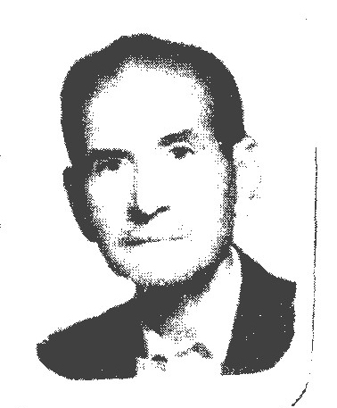
مرتضی میریان بسال 1303 شمسی در اصفهان متولد شد. دروس جدید را تا سیکل اول متوسطه فرا گرفت و سپس به ترغیب پدرش به کسب دوزندگی اشتغال ورزید بطوری که خود می گفت ساعات فراغت را بتدریس تجوید قرآن و تفسیر تحت اللفظی پرداخته. نمونه شعرش:
آن قدس جایگاه که مصداق حور بود *** از عرش و فرش جلوه حق در ظهور بود
آن جا بپای حرمت قرآن بگوش جان *** تفسير جاودانه اللّه و نور بود
هر شب ز آه دل شدگان تا طلوع فجر *** گل بانگ عاشقانه رب الغفور بود
چندین هزار گوهر رخشان چو نور محض *** زینت فزای باغ چو وادی طور بود
جاوید بر مزار شهیدان راه عشق *** ما را ز رشک دیده پر از اشک شور بود

جاويد (ملا على جاوید)
اسمش ملا علی گویند نسبتش به بلال می رسد. آخر الامر در سنة 1070 در اصفهان به سرای جاوید انتقال یافت. از اوست:
بر مزارم کاشکی بعد از هلاکم بگذرد *** گر ز خونم نگذرد باری از خاکم بگذرد

جاویدان (محسن جاویدان)
عکس
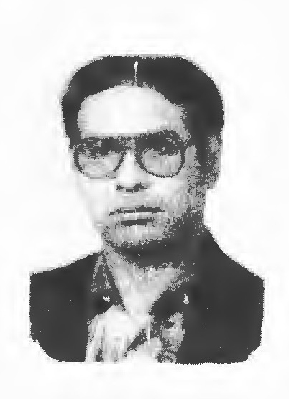
محسن جاویدان متولد 1334 مشغول به دکترای دارو سازی از کودکی به شعر و ادبیات علاقه مند بوده ولی فرصت شعر گفتن را از حدود سال 1374 بدست آورد. بیشتر در قالب غزل شعر می گوید.
نماز شب
به نماز ایستاده ام امشب *** دل به معبود داده ام امشب
مست و لا يعقل از شراب حضور *** روی خاک اوفتاده ام امشب
اختیارم در اختیارم نیست *** بی خود و بی اراده ام امشب
چشم بد دور ساقی از هر شب *** بیشتر داده باده ام امشب
از حدود گلیم کوچک خویش *** پای بیرون نهاده ام امشب
هیچ در خویشتن نمی گنجم *** گوئی از خود زیاده ام امشب
سیک و نرم مثل پروانه *** روی آب ایستاده ام امشب
زنده ام آن چنان که از مادر *** تازه انگار زاده ام امشب
بالم از آسمان شکفته تر است *** تا خدا پر گشاده ام امشب
قطره اما هزار دریا را *** در درون جای داده ام امشب
آهم اما هزار طوفان را *** در پس سر نهاده ام امشب
همه ذرات جانم آئینه است *** صاف و بی رنگ و ساده ام امشب
ره سپار دیار خورشیدم *** پای در ره نهاده ام امشب
آخرین منزلم خدا شدن است *** تازه آغاز جاده ام امشب

جدیدی (رضا جدیدی)
عکس
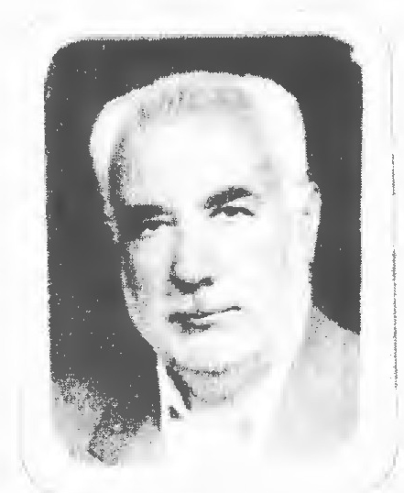
رضا جدیدی در سال 1317 در الیگودرز متولد شده و در سال 1336 در همان شهرستان دیپلم گرفته و در سال 1337 بعنوان آموزگار استخدام شده و در سال 1344 از الیگودرز به تهران جهت ادامه تحصیل منتقل شد. در تهران هم زمان دانشجوی دوره مدیریت در دانش سرای عالی و دانشجوی سال اول دانش کده ادبیات دانشگاه تهران بوده.
وی مدتی مدیر کل آموزش و پرورش اراک و مدتی مدیر کل آموزش و پرورش چهار محال بختیاری و مدتی نیز رئیس آموزش و پرورش ناحیه 4 اصفهان بود.
کانون بازنشستگان صنفی آموزش و پرورش به عهده ایشان است.
فصل خزان و ماه صیام و تنای دوست *** هر شام و هر سحر بخند دل هوای دوست
راز و نیاز نیمه شب و سوز و اشک و آه *** قرآن و فکر و ذکر و تهجد برای دوست
ماه ضیافت است و عبودیت و سجود *** شرمندگی و دست تهی و سرای دوست
در های رحمت و طلب مغفرت چه سود *** باید دل شکسته بیابد گدای دوست
یا رب بحق شاه تجف مرتضى على *** توفیق بندگی بده اندر ولای دوست

جزوى
در اصفهان نشو و نما یافته و در سال 910 در شهر اصفهان دار فانی را وداع گفته از اوست:
عاشق و بد نام اگر گشتم دلم باری خوش است *** عاشقی بد نامئی دارد ولی کاری خوش است

جزایری (سید جواد جزایری)
عکس
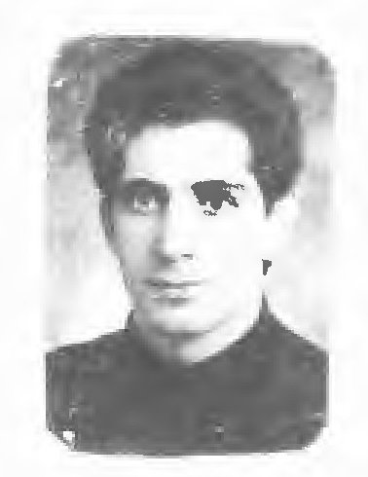
سید جواد جزایری متولد 1345 اصفهان. مدیر مسئول مؤسسه تبلیغاتی ورزشکار (تکواندو - فوتبال) خوش نویس و طراح می باشد. نویسندگی و شعر نیز از جمله فعالیت های اوست. از اشعارش:
دل روی تو را خواهد تا یار بیاراید *** چشم تو بپیماید حسن تو بیفزاید
ای راهبر ریشه ای مبدأ اندیشه *** ای کاش که آئینه روی تو نیالاید
شعر از دل و جان برخاست تا خواسته ات بیند *** يا رب مپسند امروز ره جز تو بپیماید
دیدی که تو را دیده ای یوسف خوش الحان *** دیدی که در آن دیدن دل پیرهنت باید
تا باز شود چشم نادیده یعقوبی ات *** تا رؤیت زیبایی کنعان تو بگشاید
جانم به فدای آن مقصود بلند آواز *** که روی غزل را دید تا یار چه فرماید
یاری کنم ای یارا تا باز روم بالا *** تا چشم به راه تو با چشم به راه آید

جعفر (سید جعفر آیت)
عکس
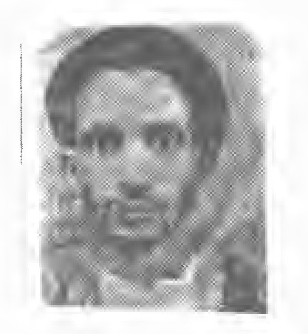
آقا سید جعفر آیت میر دامادی فرزند آقا سید محمد حسین میر دامادی سدهی است. از فضلای حوزه علمیه قم بوده در سرودن اشعار عربی ید طولائی داشته است. نمونه شعرش:
قد ارتقى مختصر الفصول *** جميع ما الفتى الاصول
قد انطوى في هذه الوجيزه *** فرائد من جودة الغريزه
قد او مضت شوارق التحقيق *** و اشرقت بوارق التدقيق
مدخر من لؤلؤ كنوزا *** و من خبايا الحكم رموزا

جعفریان
شاعر ماهر و دانشمند معاصر حضرت ثقة الاسلام و ملاذا الانام جناب آقای سید جعفر جعفریان از خاندان مرحوم حجة الاسلام آسید جعفر سر سلسله فامیل های جعفریان - موسی - علی زاده - خورسندی و موسوی زاده و از دودمان حضرت آیت اللّه حاج سید جعفر بزرگ می باشد و تقریباً در 75 سال پیش در یک خانواده مذهبی در خمینی شهر اصفهان چشم به دنیا گشود و از اوان طفولیت در مهد علم و دانش پرورش یافت و دائماً در تکاپو و کوشش و سفر های افتخار آمیز به سر می برد.
به مناسبت تصادف هنگام شکفتن گل های بهاری با زمان پر پر شدن گل های فاطمی و توافق اول سال 1389 قمری با اول سال 1348 شمسی
عید است و سبزه می دمد از طرف کوه سار *** صحرا و باغ و طرف چمن گشته لاله زار
خنده بنگرم همه گل ها به شاخه ها *** شبنم بریزد از سر هر گل به جوی بار
عشق گلان ربوده ز سر هوش بلبلان *** دیوانه وار در طیرانند هر کنار
مغلوبه کرده اند گلان جنگ کشوری *** بین لشکر شکوفه زده صف به شاخ سار
سر بر کشیده نسترن و بید و سرو و کاج *** در زیر سایه برده درختان غنچه دار
باد بهار می وزد و طعنه می زند *** اردیبهشت بردی و بهمن که رو کنار
سر بر کشیده شاخ صنوبر ز نخوتش *** بید است نگون که مزن لاف با چنار
بنگر در سفید چه غلطان به روی هم *** ریزد میان صحن چمن ها ز آبشار

جفا (محمد علی چوپانی)
محمد علی چوپانی متخلص به جفا در دوازدهم اردیبهشت سال 1339 در نجف آباد اصفهان یا بعرصه وجود نهاد اولین مجموعه شعرش تحت عنوان دل سوختگان وادی عشق و ناکامی آماده چاپ گردید.
خداوندا زیاران مانده ام دور *** به کنج بی کسی تنها و مهجور
خدو اوندا ز جور چرخ گردون *** نجاتم هست در دست تو مقدور

جلال (علی احمدی)
عکس
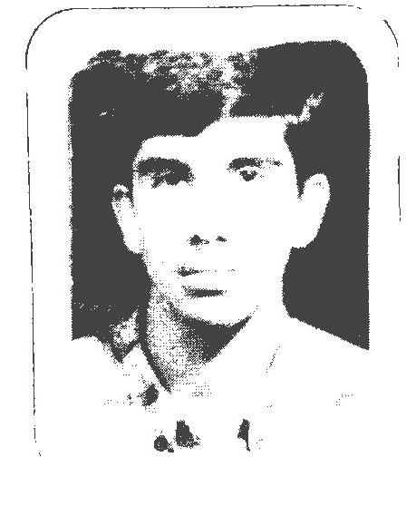
جلال علی احمد هستم فرزند محمد متولد شهرستان خوانسار در سال 1359 سه سال اول دبستان را در روستای لایجند از روستا های خوانسار تحصیل کردم و سپس با نقل مکان به گلپایگان تحصیلاتم را در دبستان حافظ مدرسه راهنمایی ده خدا و دبیرستان احمدیه ادامه دادم و هم اکنون در مرکز پیش دانشگاهی آیت اللّه کاشانی در رشتۀ علوم تجربی مشغول به ادامه تحصیل می باشم. از نظر درسی نیز در وضع نسبتاً خوبی هستم.
دریای غم
شبی دریای غم بی ساحل افتاد *** نجات از بحر غصه مشکل افتاد
ز بس طوفان تنهایی قوی بود *** تمام چاره ها بی حاصل افتاد
به ضرب موج تند نا امیدی *** ترک در زورقم یعنی دل افتاد
سکان از نساخدای دل گرفته *** در آخر کشتیم اندر گل افتاد
نم دوری ز گیسوی کمندت *** غم بوسه به رویت قاتل افتاد
بیاد خال لب هایت فتادم *** همانا سیل حسرت در دل افتاد
به وقت آشنایی دل و مهر *** چرا دل از غروبش غافل افتاد
نگیری دست من غرقم خدایا *** که امشب بحر غم بی ساحل افتاد

جلالا
از ترجمۀ حالش فقط معلوم است که اهل نائین و با حکیم شفائی اصفهانی معاصر و در علم سیاق ماهر بوده است. از اوست:
بازم از نو پنجهٔ عشقی گریبان گیر شد *** دست غم بر گردن آزادگان زنجیر شد
هر که آمد خانه دل را بداغی تازه کرد *** حیف کاین ویرانه آخر بر سر تعمیر شد

جلالى (الهام جلالى)
اگر چه شرحی از زندگانی خود نفرستاده ولی شعرش لطیف و طبعش سر شار است.
ثانیه فکر مرا پرواز داد *** یک نفر در حنجرم آواز داد
ناله گشتم سر کشیدم تا به اوج *** رفتش این ناله در آن جا فوج فوج
چون کبوتر های وحشی بی قرار *** همچو وحشی استری هم بی سوار
می روم آن جا که: «من خود نیستم *** فانیم فانی اگر چه زیستم»
می شناسم عشق را من دور دور *** می زنم در های خود را بی غرور
می زنم در بر ضریح آسمان *** تا گشاید او دری بر رویمان
وحی می آید مرا از آسمان *** «این که این جا خود حجابی این زمان»
خوب می دانم که در باید زدن *** بر غرور خویشتن باید زدن
بایدم زد بر خودم بر خویشتن *** بایدم این جا رها گشتن ز تن
تن مرا اسباب بی دستی بود *** این بدن میل مرا پستی بود
چیست جان این جا اسیری در بدن *** این چنین است این که باید پر زدن
پسر زدن رفتن ز ملک نیستی *** تا خدا با عشق او هم زیستی

جلالی (حسن جلالی)
فرزند محمد علی بسال 1335 در روستای هریزه جبل از توابع کوه پایه اصفهان پا به عرصه وجود نهاد. خود گفته: عاشق غزلم. این سه بیت از اوست:
شبی در عالم رؤیا بدیدم شاه مردان را *** مهین دردانۀ کعبه امیر ملک ایمان را
بگفتم با علی من دوست می دارم هنر گفتا *** بخوان قرآن اگر خواهی ببینی لطف یزدان را
جلالی گفت شعر تر به عشق ساقی کوثر *** که بیند مرتضی آن باب علم و بحر عرفان را

جلالی (رضا جلالی)
رضا جلالی از شاعران نیک اندیش و صاحب ذوق است. زندگی نامه و نمونه عکس نفرستاده مع الوصف نمونه ای از غزلیات این شاعر را بعنوان یاد بود در تذکره می آوریم:
به عشق دوست کسانی که باده می گیرند *** چه عقده ها که به مستی گشاده می گیرند
چه حاجت است به اندیشۀ صلاح اندیش *** خلاف عافیت آن جا که باده می گیرند
بجز بسوی خدا راه عزم می بندند *** چه عاشقانه زمام اراده می گیرند
به طور سینه تجلی عشق می جویند *** به سامری سر راه اعاده می گیرند
اگر چه بال ملک راه وار شان باشد *** رکاب راه بپای پیاده می گیرند
ز رویشی که به خون می کنند سیرابش *** هزار قامت سرو ایستاده می گیرند
جلالی از چه نیفتی بپای دوست مدام *** مراد مردم از پا فتاده می گیرند

جلاله (رضا زهروی)
آقای دکتر رضا زهروی متخلص به جلالی فرزند زین العابدين سال 1315 در اصفهان چشم به جهان هستی گشود. آقای دکتر رضا زهروی از چهره های درخشان و سر شناس شهر هنر پرور اصفهان است. شعرش زیبا و بیانش دل نشین است.
انقدر مستم که گوئی در جهان هوشیار نیست *** جمله مدهوشند و بیداری به جز دل دار نیست
در کران آسمان ها بی کرانی دیده ام *** در ادیم بی کر آن ها غیر او دیار نیست
منصب شاهنشهی در ملک او دیوانگی است *** در همه کون و مکان جز او کسی سردار نیست
هر چه می بینم به چشم عاشقی دردانه است *** کار معشوق است و عاشق را جز این پندار نیست
گر چه در سودای عشق او بسی بی مایه ایم *** با نظر بازی اگر سودا کنی دشوار نیست
خویش می بینی که خویش خویشتن گم کرده ای *** خویشتن را هر که جوید عقل او بیمار نیست
خاکم و بر خویش می بالم که خاک ره شوم *** تا نباشد خاک نا هموار ها هموار نیست
زهره تا شد مشتری مهر و مه بالا گرفت *** ذره در معنی جلاله کم تر از خروار نیست

جلوه
جلوه پسر سید محمد طباطبائی دارای طبع سر شای در شعر و شاعری .بوده بخصوص در قالب غزل از جمله:
عشق تو همه خواری و بار دلم است این *** کارم نشود آسان تا مشکلم است این
گفتم به غم عشق که بگذر ز دل من *** گفتا به کجا رخت کشم منزلم است این
رسوائی و مهجوری و بیداری شب ها *** از عشق تو ای آفت جان حاصلم است این
بشنید چو رازی و غم جلوه همی گفت *** با طعنه که از معتقدان کاملم است این

جلیل (جلیل دوست خواه)
دکتر خلیل دوست خواه فرزند محمد حسین به سال 1312 خورشیدی در اصفهان به دنیا آمد. آقای جلیل دوست خواه علاوه بر طبع شاعری یکی از فردوسی شناسان بنام کشور است نمونۀ شعرش:
من و دل
شبی رفته در بحر فکرت فرو *** من و دل نمودیم بس گفتگو
بسی گفتگو رفت از ایام پیش *** از ایلات و اقوام و آئین و کیش
از اسکندر و شیوه کار او *** ز چنگیز و از قتل و کشتار او
بگفتم بوی از چه افسرده ای *** برای چه غمگین و افسرده ای
بگفتا که اجدادم ایرانیان *** ندادند کشور به بیگانگان
همه قهرمان و همه جان به کف *** چنین بود آن مردمان را هدف
«اگر سر به سر تن به کشتن دهیم *** از آن به که کشور به دشمن دهیم»

جمالی (جمال الدین جمالی اردستانی)
قطب العاشقين و غوث الموحدين شيخ المجرد و عارف الموحد جمال الدين محمد پیری بود شوریده جان و صافی ضمیر شیرین زبان حاوی فضائل صوری و معنوی و جامع خصائل انسانی و ملکی و مردی جناب پیر مرتضی انصاری بوده در خدمت آن جناب تحصیل مراتب معنوی نموده اما جد محقیقن و اعاظم عارفین گردید و مدتی بطریق سیاحت در ولایات گردش گزید. صاحب چندین هزار بیت متین است بیش از پنجاه هزار بیت از اشعارش مشاهده گردیده که با اسامی کشف الارواح، شرح الواصلين، روح القدس، فتح الابواب، كنز الدقايق تنبيه العارفین، استقامت نامه، نور علی نور و ناظر و منظور.
آن چه من می بینم اگر خلق جهان دیدی یقین *** روز و شب همچون فلک سر گشته و جو باستی
هر که او مجروح تیره غمزۀ جانان نشد *** کافر اصلی است گر شیخ و گر مولاستی
مهدی و هادی من جز نور یارم کی بود *** کاشفان را کاری هم با مؤمن ترساستی
چشم در ره دار و جان بیدار و دل در انتظار *** تا مراد جان و دل ناگه در آید در کنار
روی بی رنگی ندیدی رای یک رنگی گزین *** زان که یک رنگان در این ره واصلند ای مرد کار

جمال الدین اصفهانی
جمال الدین محمد بن عبد الرزاق اصفهان شاعر نام آور قرن ششم و از قصیده سرایان معروف ایران است. در نام و نسب او تذکره نویسان متأخر را اشتباهی دست داده است و مثلاً آذر نام او را عبد الرزاق دانسته است و منشأ این اشتباه آن است که جمال الدین را باضافه بنوت معمولاً جمال الدين عبد الرزاق با جمال عبد الرزاق می نویسند.
از اشاره عوفی دربارۀ او چنین بر می آید که وی زرگر بوده و شاعر خود با این هنر و هم چنین نقش بندی خود اشاره کرده و گفته است:
تا چو من باشند ابر و باد دایم در دو فصل *** در ربیع آن نقش بندی در خزان آن زرگری
و بسبب نقش بندی و با توجه بتحقیق مفصلی که مرحوم وحید دست گردی کرده است او را جمال نقاش هم می گفته اند. جمال الدین بیشتر عمر خود را در اصفهان گذرانده و گویا در طلب روزی به آذربایجان و مازندران هم سفر کرده باشد در قطعه ای از شهر گنجه که آن را دیده بود بنیکی وصف کرده و گفته است:
چو شهر گنجه اندر کل آفاق *** ندیدستم حقیقت در همه خاک
جمال الدین را چهار فرزند بوده و خود در یکی از ابیات خویش گفته است:
هست در پای من دو بند گران *** علقت چار طفل و حب وطن
و در انواع مطالب مانند مدح و هجو و وعظ و حکمت وارد شده و در همۀ آن ها مهارت خود را ثابت کره
است. خاصه در غزل که در این نوع به مرحلهٔ بلندی از کمال نزدیک شده و مقدمه ظهور غزل سرایان بزرگ قرن هفتم خاصه سعدی قرار گرفته است، جمال الدین مانند بسیاری از شاعران اواخر قرن ششم سنایی و تقلید از وی در مواعظ و حکم علاقه وافر نشان داده و ورود او در این مبحث تنها جنبه تقلید و تظاهر دارد نه بیان احوالی که در شاعر بزرگوار غزنه می بینیم.
خشمت آمد که من ترا گفتم *** که ترا عاشقم خطا گفتم
شاید از خون شود دلم تا من *** بتو ناگفتنی چرا گفتم
من ز دست زبان برنج درم *** شو زیان بین که تا ترا گفتم
گفتی از عشق جان نخواهی برد *** من خود این با تو بار ها گفتم
جز در سر زلف تو نیاساید جان *** و اندر تن من بی تو نمی یابد جان
گر سیم و زرم نماند جان در بازم *** کز بهر چنین روز بکار آید جان
در لطف بنکته سخن می مانی *** در کینه بمهر تیغ زن می مانی
در پرده دری با شک من می مانی *** در نیکویی بخویشتن می مانی

جمشیدی (اکبر جمشیدی)
عکس
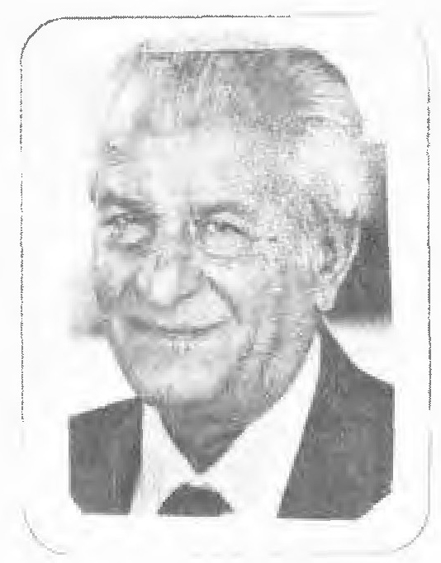
اكبر جمشیدی در 1310 شمسی در شهر هنر پرور اصفهان زاده شد. وی در همین شهر به تحصیل و سپس به کار پرداخت.
جمشیدی بیش از پنجاه سال است شعر می گوید و در انجمن های مختلف فعالیت ادبی دارد و به کار فرهنگی مشغول می باشد. این شاعر آزاده مردمی گاهی به لهجۀ خاص اصفهانی اشعار شیوا و نغزی می سراید که زبان زد خاص و عام است.
اکبر جمشیدی مردی خود ساخته خوش مشرب، زنده دل و شوخ طبع است. شوخ و شنگی او از اشعار زیبا و ساده اش به روشنی پیداست. از این شاعر طنز پرداز پیش از این دو کتاب لبخند و برهنه خوشحال در اصفهان چاپ
ننه مریم
و منتشر شده است. و اخیراً کتاب شلوغ و پلوغ او نیز به چاپ رسیده است.
عجب حالی داری ای ننه مریم *** همش ناله همش غصه همش غم
همش فکری شبی اولی گوری *** به فکری ماری و عقرب و موری
همش می ترسی از صحرایی محشر *** از او روزی حساب و قهری داور
همش داری بدل غصه اون پل *** که شیطونه ندد از او بالاد هل
چرا وقت و بی وقت ای ننه مریم *** همش داری بلب حرفی جهنم
چرا هی دلی تو بونه می گیره *** داری خوفی گناهانی کبیره
تو که ای ننه جون گنا نداری *** تو که جونی دلم خطا نداری
تو که خیری از این دنیا ندیدی *** گلی عیشی از این دنیا نچیدی
تو با خلقی خدا کاری نداشتی *** به دوشی این و اون باری نذاشتی
تو که مال یتیمی را نبردی *** نبردی و با نا کسا نخوردی
تو که هوچی بازاری نبودی *** بفکری سودی سر شاری نبودی
تو که ای ننه احتکار نکردی *** ازین را باری خود را بار نکردی
تو که دزد و دغل نبودی ای زن *** دو روی و بد عمل نبودی ای زن
تو که خانی ستم گری نبودی *** تو که فتنۀ کشوری نبودی
تو بودی ننه جون ساده و بی غش *** نبودی تو خبر چین و مفتش
تو که شاعر درباری نبودی *** تو که اهل ریا کاری نبودی
تو که شمری دغا نبودی ای زن *** تو که دام بلا نبودی ای زن
تو که جنگ و جدل بپا نکردی *** تو خونی مرد و زن شنا نکردی
تو که ای ننه پاکیزه سرشتی *** تو هم مثلی خودم اهلی بهشتی

جناب (جمال جناب پور)
جمال جناب پور فرزند مرحوم آقا شیخ حسن معلم مدتی روزنامه سعادت اصفهان را منتشر می کرد.
طبعش بسیار سر شار است و شعرش دارای مضامین عالی و دل پسند است.
هر بلایی که بمن می رسد از دوست نکوست *** نگسلد عقد من و دوست اگر بسته بموست
همه از دوست نمایند تمنا چیزی *** ما نداریم به جز دوست تمنا از دوست
خلق در کار من و دوست به حیرت ماندند *** جای حیرت بود این علقه که بین من و اوست
سخت در عشق تو پا بند دل نازک هست *** نه عجب گر که بگویم مثل سنگ و سبوست
تا نهادیم به میدان غم عشق تو پای *** سرما در ره چوگان تو ای دوست نکوست
عالمی محو جمال تو این بس عجب است *** روی نادیده دل اندر غم عشقت ز چه روست
بخمد پیش قدت سرو خرامان در باغ *** راست چون قامت دل جوی تو اندر لب جوست
چه غمی باشدش از گردش ایام جناب *** آن که هر دم بجهان هم دم و یاری خوش خوست

جنت (احمد غفر اللّهی)
احمد غفر اللّهى متخلص به جنت در حدود سال 1270 شمسی در اصفهان متولد شد و کارمند اداره فرهنگ بود. اشعارش دارای مضامین عالی است. آقای فضل اللّه اعتمادی متخلص به برنا درباره وفات جنت می نویسد و در سال 1337 شمسی وفات یافت و در تخت فولاد اصفهان مابین مزار فاضل هندی و تکیه میرزا ابو المعالی کلباسی مدفون شده تاریخ وفاتش از زبان آقای برنا چنین است.
گفت برنا به شمسیش تاریخ *** جنت ما شدی سوی جنت
(1337)
من آن زمان که گرفتم در این سرا منزل *** پی سراغ تو بودم تو بودی اندر دل
ز پشت پرده تن دل تو را طلب می کرد *** خبر نداشت که برچیده می شود حایل
دمی که از همه باز آمدم بخانۀ خویش *** تو را بدیدم و گشتم بخویشتن واصل
بسیاد خویش نبودم تو را نمی دیدم *** وگرنه یک نفس از خود نمی شدم غافل
میان عاقل و دیوانه جنت آمد و رفت *** کسی نیافت که دیوانه بود یا عاقل

جنتی جزى
در تذکره نصر آبادی سخن از شاعری به نام جنتی جزی به میان آمده که گویا از شهر گز و برخوار بوده. در این کتاب آمده میر زین الدین جنتی جزی در کمال درویشی و صلاح بود حضراتی مثل میرزا رفیع صدر و غیره خواهان صحبت او بودند او فردی خوش طینت بود دیوانش قریب ده هزار بیت دارد اما وی توفیق ترتیب آن را نیافت. این رباعی از اوست.
هر چند متاع همه عصیان و خطاست *** وین چشم شکسته کشتی موج فناست
ای جنتی از کثرت طوفان گناه *** مندیش که ناخدای این بحر خداست

جواد
از سلسله شیخیه نائین و بسال 1318 هجری قمری قصیده مفصلی در مدح مرحوم آقا سید کاظم رشتی سروده چند بیت از آن این است:
پدید از پردۀ وحدت نگاری ماه سیما شد *** ترا شد لن ترانی باز عالم طور سینا شد
در آمد یوسف ایمان بکنعان جهان دیگر *** که از دیدار او یعقوب دین را دیده بینا شد
ظهور حضرت قائم قوام حادث و دائم *** که ذات عالم و آدم ز انشائش با ملا شد

جودکی (مریم جودکی)
عکس
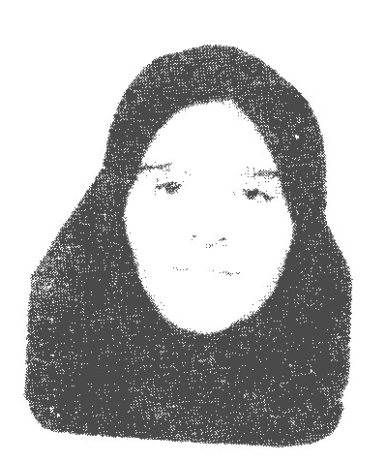
این جانب مریم جودکی در بیست و ششم اسفند ماه سال هزار و سی صد و پنجاه و هشت در شهر لاله خویش و شهر ایثار و استقامت اهواز به دنیا آمدم. پدرم استوار یک ارتش نیرو های مسلح اهواز بود و بعد از انقلاب باز نشسته شد. خانواده ای که در آن به دنیا آمدم نسبتاً شلوغ بود. قبل از من دو برادر و سه خواهر دیگر نیز بودند و بعد از خودم یک برادر، اگر چه بیش از یک سال و نیم از ولادت من نمی گذشت در آغاز جنگ مجبور به ترک وطن شدیم و به دامان شهر خوش آب و هوای خوانسار پناه بردیم و بعد از بازنشسته شدن پدرم
اگر چه قصد اولیه ما این نبود اما در همین شهر سکنی گزیدیم و اکنون اگر چه به شهر خوانسار و مردم با صفایش دل بسته ام و آن ها را دوست دارم هرگز وطنم را فراموش نمی کنم.
غنچۀ پرپر
اصغر ای غنچۀ نشکفته من *** اصغر ای گل واژه خفته من
ای گل سرخ بهار زندگی *** اصغر ای کشته به درد تشنگی
من بمیرم بهر خشکی لبت *** من فدای آن گلو و پیکرت
اصغر ای کشتۀ دشت کربلا *** دل بسوزد بهر توای بی نوا
با زبان بی زبانی بار ها *** گفته ای آبم بده بهر خدا
تو چه می دانی که بابا تشنه است *** نور خورشید بر سرش چون دشنه است
أصغرای کشته به دشت نینوا *** ای شهید کوچک راه خدا
کربلا از خون تو سیراب شد *** حیف عزیزم چشم تو در خواب شد

جویا (عطریان)
عکس
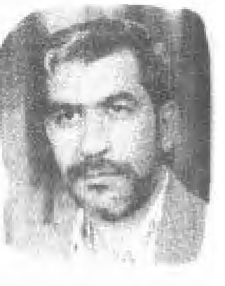
آقای مهدی عطریان متخلص به جویا از شعرای خوش نویس اصفهان است.
توشه ای پیش فرست ای دل غافل از پیش *** پیش از آن روز که از دست دهی دامن خویش
فرصتی گر دهدت دست بگیرش دامن *** تا که فردا نگذاری سر خجلت در پیش
درس شیرین سخا می دهدت نحل عسل *** که ببخشی به کسان شیرۀ جان و دل خویش
مرهمی نیست گرت بهر دل خسته دلان *** مزن از طعنه دگر سنگ نمک بر دل ریش
راستی پیشۀ خود ساز که بینی چون راست *** کژ دم از نیش کج خویش خورد از خود نیش
درس استاد چنین بود مرا روز نخست *** اول اندیشه آخر بکند دور اندیش
تا بدامان علی دست تولا زده ایم *** نیست جویا ز غمی خاطر ما را تشویش

جهان (احمد جهان بخش)
عکس
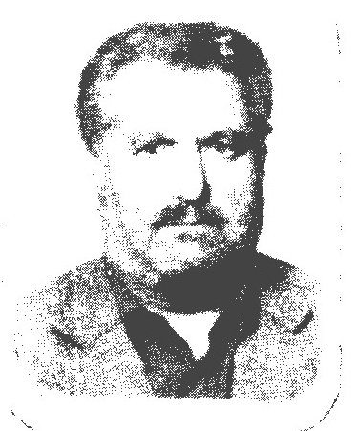
این جانب احمد جهان بخش فرزند علی در سال 1315 در شهرستان گلپایگان متولد شدم پدرم کشاورز بود و منهم در دوران تحصیل در امر کشاورزی به پدرم کمک می کردم. در سال 1336 که از دانش سرای مقدماتی گلپایگان فارغ التحصیل شدم به شغل مقدس معلمی در روستا های شهرستان دماوند مشغول شدم. در سال 1347 در دانشگاه تهران رشته علوم تربیتی قبول و مشغول به تحصیل شدم و ضمناً به تهران منتقل گردیدم. در سال 1356 به شهرستان خود آمدم و از سال 1369 عضو انجمن شعرای وابسته به اداره ارشاد اسلامی هستم.
دُر اندیشه
گر فلک خرمن هستی به جفا می گیرد *** خوشه سبز غنا را که ز ما می گیرد
دلم از چشمۀ خورشید نمی گیرد جام *** ساغر از همت والای شما می گیرد
جان فدا کن بره عشق که جانان بینی *** می نماید رخ و جان روی نما می گیرد
ترک لذت کن اگر اوج سعادت طلبی *** که به همت مگسی ره به هما می گیرد
نفس دون را مکن آزاد که دندان به طمع *** خواهد از مرده و حلوا ز گدا می گیرد
گو دُر اندیشه به زر نفروشد *** گوهر طبع خود از بحر فنا می گیرد
تدبیر ولی *** دامنش ساعد شاهین قضا می گیرد
اند ره وصل *** بهر کابین ثمر عمر بها می گیرد
حرا؟ *** بره را گرگ به هنگام چرا می گیرد
شور بلبل دو سه روزی است سوک خزان *** گل کند خاک به سر باغ عزا می گیرد
جنگ گلچین و گلستانی و بلبل به خزان *** می شود ختم زمستان همه را می گیرد
برق خورشید فلک خرمن هستی سوزد *** روزی از خضر هم این جام بقا می گیرد
باغ دنیا نخرد بندۀ آزاده جهان *** سرو از ریشه خود برگ و نوا می گیرد

جهان گیر خان
میرزا جهان گیر خان از جمله دانشمندان اصفهان است.. بسال 1243 ق متولد شد. در شب یکشنبه 13 رمضان سال 1328 در اصفهان بریاض خلد خرامید. مهجور ماده تاریخ فوت او را چنین گفته:
مهجور خواست سال وفاتش ز پیر عقل *** گفتا: (شد آفتاب جهان گیر منکسف)
1328
این اشعار منسوب به وی است:
تا یاد زلف تو شد پای بست ما *** رفت اختیار عقل و سلامت ز دست ما
از حرف نیستی چو کسی را خبر نشد *** عشقت چگونه کرد حکایت ز هست ما
غمگین مشو گر از ستمش دل شکسته ای *** کار زد به صد هزار درست این شکست ما
از دشمنان ملامت و از دوستان جفا *** بوده است سرنوشت از روز الست ما
گشتم ز هجر غرقۀ دریای اشک خویش *** تا ماهی وصال کی افتد به شصت ما

جهدی (سید بهاء الدین رضوی)
سيد بهاء الدین رضوی خوانساری فرزند آقا سید محمد خوانساری است بسال 1290 خورشیدی در اصفهان به دنیا آمد و بسال 1328 وفات یافت. در مدرسه جده اصفهان به تحصیل علوم پرداخت و چند سالی به نجف رفت و بسال 1320 به ایران برگشت. این اشعار از اوست:
این باده هر آن که خورد مدهوش افتاد *** از زیور عقل و دانش و هوش افتاد
زین آتش ای گون و گل گون قدحی *** هر کس که بخورد دیگش از جوش افتاد
عکس
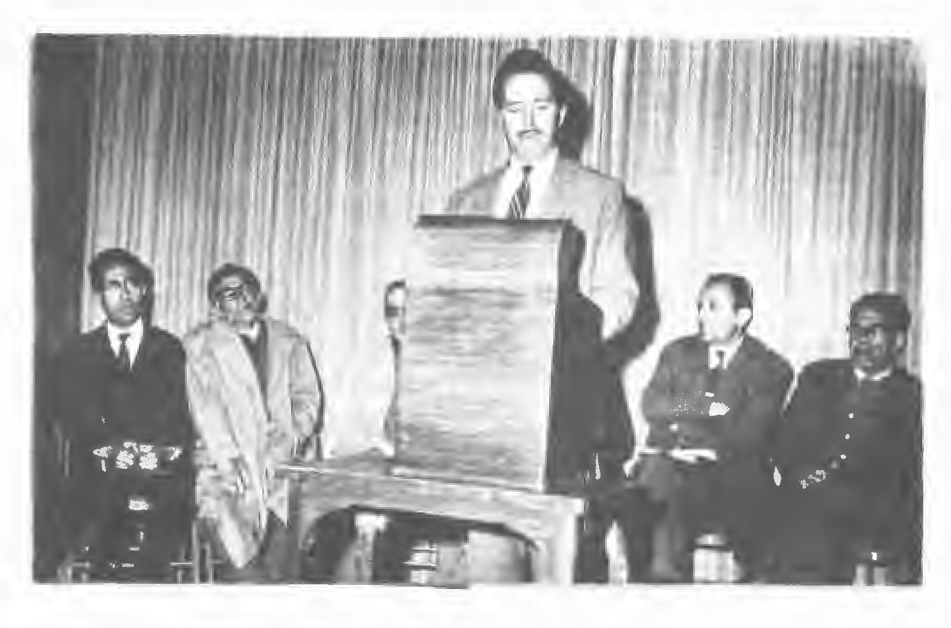
نوا - بهشتی (دریا) فضل اللّه اعتمادی فر برنا - عبد الكريم بصيری - جلال برجیس - غلام حسین همت یار

جهان گیر (علی اکبر جهان گیر نژاد)
عکس
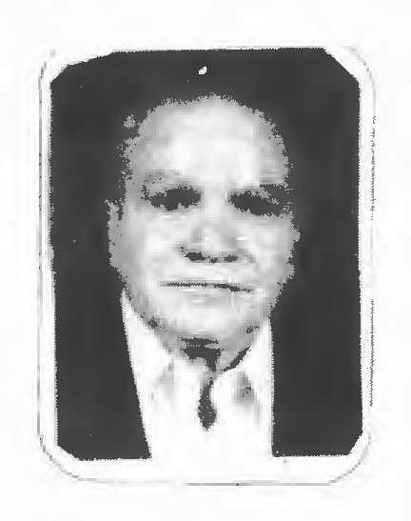
دکتر علی اکبر جهان گیر نژاد در سال 1318 هجری خورشیدی در تهران دیده به جهان گشود دوره تحصیلات ابتدائی را در دبستان امیدی و دوره دبیرستان را در دبیرستان های مدرس و مروی گذراند. دوره های تحصیلی کارشناسی و کارشناسی ارشد را از سال 1338 تا 1343 در رشته زیست شناسی در دانش کده علوم دانشگاه تهران گذراند و پس از انجام خدمت مقدس زیر پرچم از سال 1346 تا 1353 در دانش کده بهداشت و انستیتو تحقیقات پزشکی تهران انجام وظیفه نمود. نمونه شعرش:
در دست های توست چراغی که راه را *** در ظلمت مهیب شبان گاه طی کنی
راهی که صالحان جهان رفته اند را *** با این چراغ راه ببینی و پی کنی
چشمت به چشمه های خروشان معرفت *** گوشت به گوشه های نوا های نی کنی
نی گویدت ز من بشنو راز های دل *** دل گویدت پیام مرا گوش کی کنی
از ساغر حیات می معرفت بنوش *** تا کی تو اجتناب از این ناب می کنی
زین آب پر شرر تو لبی تر کنی اگر *** همچون مسیح با نفست مرده حی کنی
با من بگو تو را چه هنر باشد این زمان *** تا کی تو افتخار به کاوس کی کنی
شوق وصال دوست جهان گیر گر تو راست *** باید دلت رهین تولای وی کنی

جهان دار (مهدی جهان دار)
مهدی جهان دار متولد 1358 اصفهان از شعرای صاحب ذوق و با استعداد اصفهان است.
چه روز ها که یک به یک غروب شد، نیامدی *** چه اشک ها که در گلو رسوب شد، نیامدی
خلیل آتشین سخن، تبر به دوش بت شکن *** خدای ما دوباره سنگ و چوب شد، نیامدی
برای ما که خسته ایم و دل شکسته ایم نه *** برای عده ای ولی چه خوب شد، نیامدی
تمام طول هفته را در انتظار جمعه ام *** دوباره صبح، ظهر نه غروب شد، نیامدی

حرف چ

اشاره
چه حکمت است که آسوده تر بودد راه *** ز دوش راه روان هر که باربر دارد

چاووش (سید علی چاوش)
عکس
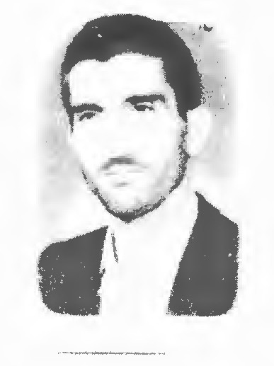
حقیر سید علی چاوش متخلص به (چاووش) مداح و شاعر اهل بیت سمت و طهارت در بهمن ماه سال 1337 هجری شمسی در خانواده ای مذهبی که همه نسل اندر نسل چاووشی و ذاکر ابی عبد اللّه الحسین (علیه السلام) بودند. در زرین شهر بدنیا آمدم. این حقیر با هفده نسل فاصله منتسب به امام موسی الکاظم (علیه السلام) هست که بغیر از پدرم همه اجدادم حمله دار و چاووش بوده اند و زائران مولا ابی عبد اللّه (علیه السلام) را به کربلا می بردند پدر بزرگم سید حسین و پدر ایشان سید کریم از چاووش های معروف این شهرستان بودند.
بنام خداوند عشق آفرین *** که هم اولین است و هم آخرین
خداوند رحمن خدای رحیم *** خدای بصیر و خدای حکیم
خدایی که هستی از او پا گرفت *** از او نور در سینه ها جا گرفت
خداوند جان و خداوند دین *** که خلقت نمود آسمان و زمین
بنام خدایی که محبوب ماست *** مسلط به هستی بی انتهاست
خداوند در وصف نساید چرا *** زبان لکنت آید به وصفش مرا
خداوند از بس که زیبا بود *** صفای درونی دل ها بود
خدایی که اندر وجود من است *** به هر لحظه ای او شهود من است
خدای جهان دار جان آفرین *** خدای زمین و زمان آفرین
خداوند روزی رسان جهان *** که فیض از حضورش برم هر زمان
خداوند اندیشه های نهان *** خداوند گل در کویر زبان
زیسانم به ذکرش چه گویا شده *** دل از عشق او پر ز معنا شده

چلمغانی (حمید رضا چلمغانی)
عکس
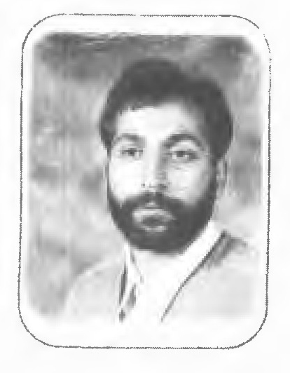
حمید رضا چلمغانی فرزند علی متولد 1352 مداح اهل بیت عصمت و طهارت.
على مقصود يزدان در زمین است *** على تفسیر قرآن مبین است
درون کعبه او آمد به دنیا *** بدین معنی که مردم قبله این است

چهره نما (حاج مهدی خان)
عکس
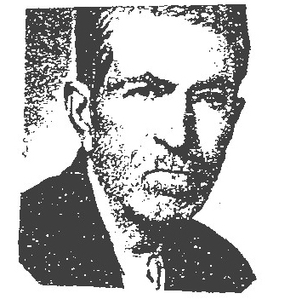
حاج مهدی خان چهره نما فرزند ملا محمد کاظم متولد اواخر قرن سیزده متوفی اواخر قرن چهاردهم هجری قمری در مجله احمد آباد اصفهان تحصیلات را از مکتب خانه و مدارش قدیم شروع نمود و چند سال هم در مدرسه ستاره صبح به تحصیل پرداخت.
راجع به مراجعت از فریضه حج خود سروده است
ز طوف کعبه پروردگار می آیم *** ز بیت خاص خداوندگار می آیم
ز کرده های بدم نا امید می رفتم *** هزار شکر که امیدوار می آیم
خوش آن زمان که رسیدم به روضه احمد *** ز درگهش به دو صد اعتبار می آیم
چه صحن و خانه که اذن جبرئیل امین *** نگشته داخل و من بنده وار می آیم
چه محشریست که چون روز حشر با یاران *** زدیده با مژه اشکبار می آیم
خدا نصیب کند جمله محبان را *** به آن زمین که من خاک سار می آیم
عکس
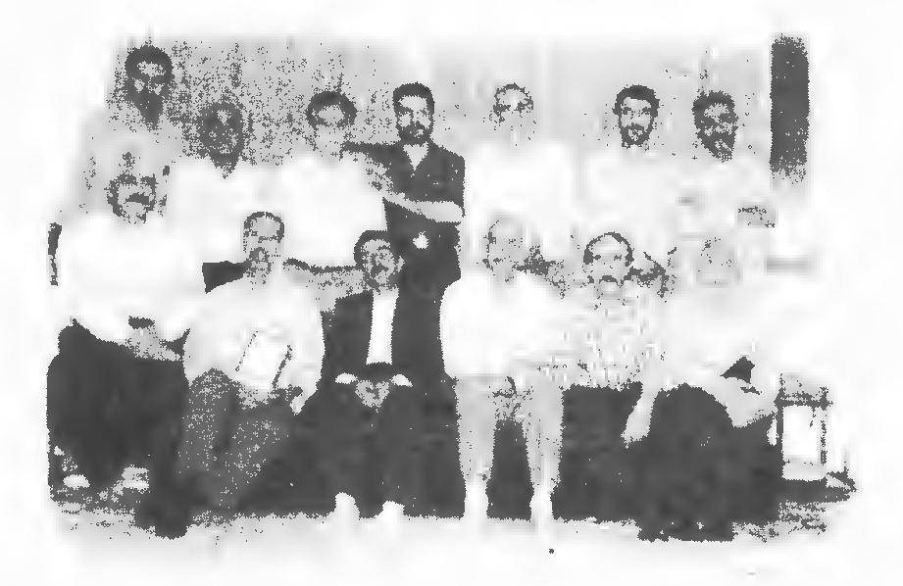

حرف ح

اشاره
حریص را نکند نعمت دو عالم سیه *** همیشه آتش سوزنده اشتها دارد
عکس
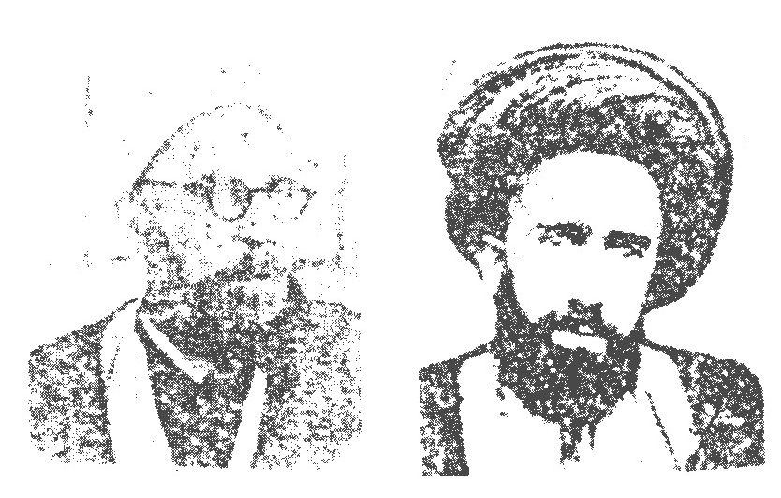

حسام الواعظین
واعظ جليل القدر و فاضل ادیب شاعر و خطاط و از خطبا طراز اول اصفهان بسال 1301 متولد گردید و در سال 1381 وفات یافت و در یکی از اطاق های تکیه سید العراقین مدفون گردید مرحوم حسام در فوت برادرش این قطعه را سرود:
هر که در کوی دوست منزل کرد *** سر و جان داد و خدمت دل کرد
سال فوتش حسام چون می خواست *** با حساب جمل مقابل کرد
یکی آمد به جمع و ان گه گفت *** مهدی اندر بهشت منزل کرد

حاج آقا
حاج سید محمد باقر ثانی بید آبادی از علما و ادبا و شعرا معروف به حاج آقا بوده. در کتاب معجم رجال الفکر و الادب درباره او آمده عالم فاضل ادیب جليل شاعر رقيق الطبع
یابن عم النبى اى معال *** لک فی ارفع المدائح تذكر
عکس
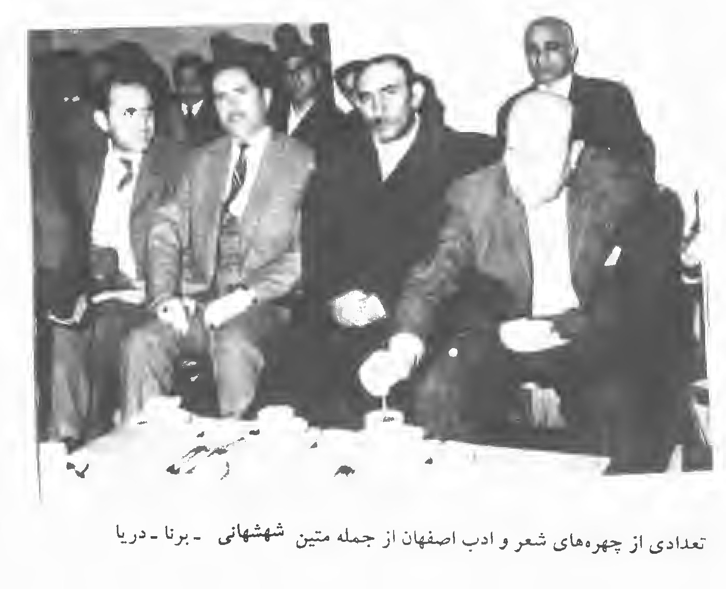
تعدادی از چهره های شعر و ادب اصفهان از جمله متین شهشهانی - برنا - دریا
عکس
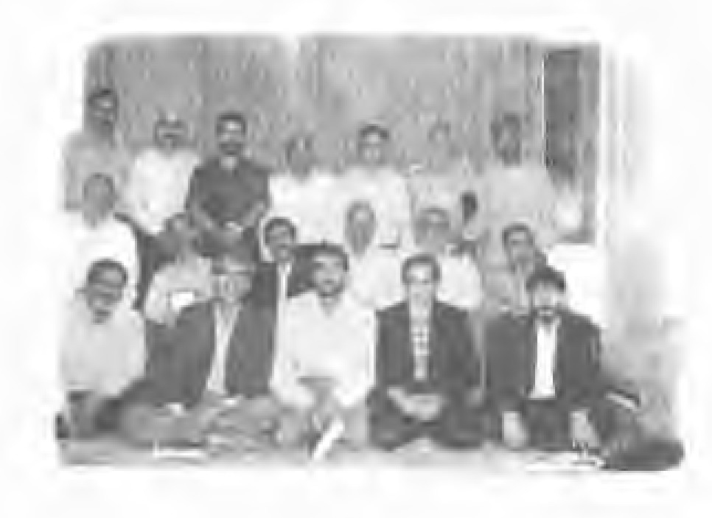
عکس
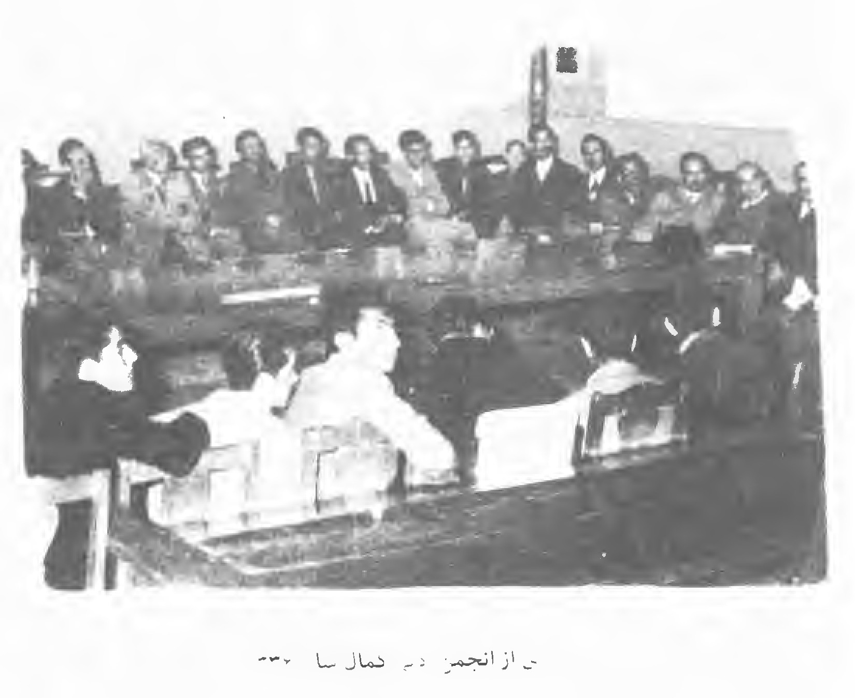

حامد
سید محمد باقر حسینی فرزند سید علی رضا در سال 1344 در خانواده ای مذهبی و فرهنگی در نیستان برزاوند اردستان به دنیا آمد. وی یکی از ذریه حضرت زهرا (سلام اللّه علیها) است و اصالتاً از سادات زواره اردستان می باشد. از ابتدا تا اتمام دوره راهنمائی را در اصفهان بوده و از سال 1359 وارد حوزه علمیه قم شده و حدود دوازده سال در حوزه علمیه قم به تحصیل علوم دینی اشتغال داشته است از سال 1371 به حوزه علمیه اصفهان آمده و اشتغال به درس خارج فقه و اصول دارد. از اشعار ایشان است:
کیست زهرا آن که نور سرمد است *** کیست زهرا آن که روح احمد است
کیست زهرا آن که دخت مصطفی است *** کیست زهرا آن که کُفو مرتضی است
کیست زهرا آن که مام مجتبی است *** کیست زهرا آن که محبوب خداست
حشر عالم هر زمان بر پا شود *** نور زهرا در جهان پیدا شود
دشمنان کینه توز کینه ساز *** در عداوت پیش آیند باز
تسا که عرض حال محشر در برند *** نور زهرا چشم شان برهم درند
مریم و حوا همه در خدمتش *** عالمی باشد نثار مقدمش
عالم هستى شعاع نور او *** عالم والا نگار بوی او

حاتم کاشانی
امشب به که بر خوردی و مهمان که بودی *** ای کان ملاحت نمک خوان که بودی
صد دیده و دل هر طرف از بهر تماشا *** حیران تو بودند تو حیران که بودی
میایی و صد قافله اشک از دنبال *** خونابه کش دیده گریان که بودی

حاج محمد مکی
اصلاً.اصفهانیست. در درویشی و سادگی زندگی می کرد به مکه معظه می رود و سپس از آن جا به هند و دو مرتبه بر می گردد به مکه معظمه و 22 سال در آن مکان شریف سکنی داشت و به یمن نیز رفت و آمد می کرد و به در باب السلام عتیقه فروشی می کرد چون آن جا شورشی به هم رسید دو مرتبه به اصفهان آمد. از مثنوی مولانا تتبع نموده این ابیات از اوست:
خوش بود تخم عدالت کاشتن *** زان زراعت خرمنی برداشتن
پیش اهل معرفت معنی گل است *** طبع صاحب دل بر آن گل بلبل است
نهر شیر اندر بهشت جاودان *** از رضای مادران گردد روان

حاجی امین اصفهانی
فرزند حاجی معز شیشه گر از کد خدایان معتبر اصفهان بوده. مرد صالح و ملایمی بود و طبعش مواج است. نمونه شعرش:
تا شده شمع قدت نامزد آغوشم *** از حریر پر پروانه مرصع پوشم

حافظی (محمد تقی حافظی)
از بزرگان قریه کهر و از قرایه ناحیه کیار بختیاری در حدود سال 1315 قمری متولد شده بر حسب تفنن
گاهی طبع آزمائی کرده و تا موقعی که توانائی جسمانی داشته به کار زراعت پرداخته است. این ابیات اوست:
بر دل از مژگان زنی چند ای بت فرخار خار *** بر تنم تا کی زنی زان چهره گلنار نار
تا بکی در پرده پیچیای گل خودروی روی *** صنع حق پنهان نمودن آورد ادبار بار
مملکت شد گلستان ای بلبل خوش گوی گوی *** چند چون زاغ سیه باشی تو در گل زار زار
حافظی گر در غزل گوئی بخواهی داد داد *** رو خزف بشکن گهر از طبع گوهر بار بار

حالی اصفهانی
بابا شاه اصفهانی علاوه بر طبع والای شعر از خوش نویسان با ذوق اصفهان بود وی در عصر صفوی و در زمان شاه طهماسب می زیسته. تخلص بابا شاه حالی بود از بین اشعارش رباعیاتش از همه بهتر و زیباتر است. گویند علاوه بر هنر شاعری و خوش نویسی دارای سجایای اخلاقی و فضائل ملکوتی بوده. گویند در خط نستعلیق که عروس خطوط زبان فارسی است کسی به درجۀ او در زمانش نرسیده و گویند استاد میر عماد حسینی بوده است. نمونه اشعارش در مورد تعلیم خط نستعلیق:
بالای الف سه نقطه باید *** اما به همان قلم که آید
یک نقطه بس است گردن با *** شش نقطه درازی تن با

حامد اصفهانی (علی رضا لطفی)
عکس
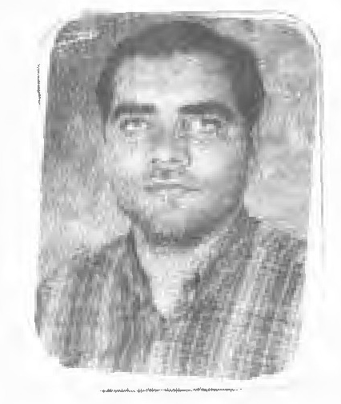
علی رضا لطفی متخلص به «حامد اصفهانی» متولد 1342 در شهر اصفهان دیده به جهان گشود. وی از کودکی علاقمند به شعر و شاعری بود. در سال
1361 راهی جبهه های جنوب شد و در چهارم اسفند سال 62 به اسارت دشمن در آمد. پس از آزادی از اسارت در سال 77 تحصیلات دانشگاهی خود را آغاز نمود و موفق به اخذ کارشناسی ارشد در رشته زبان و ادبیات فارسی گردید. از جمله آثار وی می توان به کتاب های درفش سبز و غربت سبز
(خاطرات) و غم نامه هجر (مجموعۀ اشعار و آثار در دست چاپ یاس نیلوفری - نذر عباس شهید -گهوارۀ عشق از اشعار اوست:
ای بی خبر از عالم می خانه چه گویی؟ *** در مسلک ما خامی و بی گانه چه گویی؟
ای مدعی از صاحب عقلی و ذکاوت *** از عقل به نزد من دیوانه چه گویی؟
هشدار چه سان می رهی از آتش سوزان *** سوزنده به شمعیم چو پروانه چه گویی؟
ای عابد صد ساله که عمری به نمازی *** خود بت شده ای در دل بت خانه چه گویی؟
دوشینه محک زد به زرم زرگر بازار *** کای صاحب این گوهر یک دانه چه گویی؟
گوهر به دهان چون صدف است در ته دریا *** حامد تو در این منزل ویرانه چه گویی؟

حائری (حاج شیخ عبد الرحیم حائری)
فرزند شیخ عبد الحسین بن شیخ محمد حسین صاحب کتاب فصول در اصول دوم ربیع الاول یک هزار و دویست و نود چهار قمری در کربلا متولد شد. پس از تحصیل در کربلا و نجف در جوانی به اصفهان آمد و پس از ده سال به عراق بازگشت و اوائل جنگ بین الملل اول مجدداً رجعت و تا شب جمعه ششم ذیقعده یک هزار و سی صد و شصت و هفت که وفات یافت مقیم تهران بود از جمله کار هایش تشکیل انجمن اخوان اسلامی و از آثارش غنائم البیان در تفسیر قرآن - رساله در بیع وقف ودائع الاسرار - مشرق الانوار در قصص - و امثال منظوم فارسی - قصاید و غزلیات جامع الشتات در جمع متفرقات - بدر التنجیم در تقویم - بدایع الاحکام ملخص المقال در احوال رجال رساله در رد صوفیه به فارسی و عربی شعر می گفت نمونه ای از گل زار اسرار حقیقت که به هر سؤال جوابی داده:
نخست از عقل خویشم در تحیر *** چه چیز است آن که گویندش تفکر
بود فکر تو راه تو الى اللّه *** تفکر های تو پیمودن راه
کدامین فکر ما را شرط را هست *** یقین مانع و عیش گناهست
که شد بر سر وحدت واقف آخر *** شناسایی چه آمد عارف آخر
کسی کو راه و ره رو را یکی دید *** ز سر وحدت او آگاه گردید

حجازی (حاج سید علی حجازی)
عکس
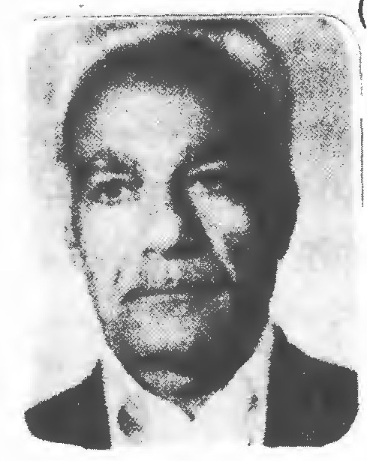
حاج سيد على حجازی از شاعران و خوش نویسان معاصر بود که بسال 1380 سر در نقاب خاک کشید نگارنده (مصطفی هادوی شهیر) از دیر باز با این شاعر نیک اندیش افتخار مصاحبت داشتم و از سجایای اخلاقی و فضائل انسانی وی بهره ها برده ام مردی بود با تقوا و با فضیلت بسال 1360 مجموعه دعا هایی در قالب شعر تحت عنوان بهار قرآن را نگاشت. این ابیات را ظاهراً در اواخر عمر سروده است روحش شاد و یادش گرامی باد.
چو من می روم آخر از این دیار *** تو ای عکس از من بمان یادگار
هر آن کس تو را دید یاد آورد *** سخن از من و روح شاد آورد
بهر کس که دیدی سلامم رسان *** بگو این حجازی برفت از جهان
بگو در دلم آرزو داشتم *** دهد فایده آن چه را کاشتم
نکردم سخن چینی و افترا *** جدا بودم از غیبت و ناروا
عبادت کنم و آرزو صد هزار *** بپایان رسیدم در این ره گذار
نبردم همراه خود توشه ای *** بخاک اوفتادم در این گوشه ای
ز فرزند خویشم بود انتظار *** که آیند هر هفته ای بر مزار
باشند هرگز بفکر خلاف *** روا نیست در بین شان اختلاف
نمائید روح مرا جمله شاد *** مبادا که آن ها برندم زیاد
مزوج به دین بودم و ذکر حق *** نماز و زیارت به وقت فلق
الهی تو رحمت به رحم رسان *** چه مانده جز این عکس من در جهان
به این قبر تنگم تو وسعت بده *** بباغ جنانم تو رخصت بده
تو این جای تاریک روشن نما *** دری از بهشتت برویم گشا
ز نظم حجازی بود این کلام *** بخوبان عالم درود و سلام

حداد (عباس حداد)
عکس
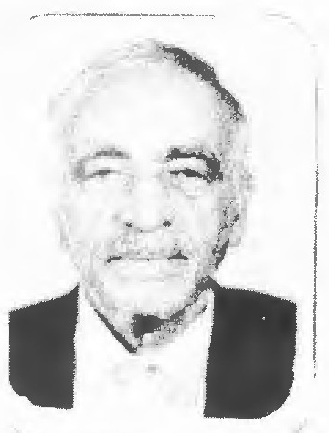
آقای حاج عباس حداد کاشانی فرزند استاد شکراله متولد سال 1301 شمسی در شهر دار المؤمین کاشان نمونه شعرش دلالت بر روانی طبعش دارد. این شاعر طبع روان و ذوقی سلیم دارد. این هم نمونه ای از اشعارش در قالب پند.
جز پند مرا واژه شیرین به دهن نیست *** نقلی به از این نقل به قاموس سخن نیست
افزون تر صد پند بود ارزش یک پند *** این در گران مایه کم از در عدن نیست
شادی به دلاری نتوانی به دل آری *** عیشی که بود طیش در آن غیر محن نیست
از مرده کفن وز کفن آهار چه دزدی *** ای دزد کفن این عمل زشت که فن نیست
تا کی سپر تیر ملامت که توان گفت *** نیشی بتر از نیشتر نیش زدن نیست
آن کو نشود مغرض مقراض جدایی *** فیض ابدی در خور آتش ابداً نیست
چون خم سر خود گیر و ازین مرحله شو دور *** در جوشش خون تو اگر عرق وطن نیست
از کسوت خود بگذر و پوریای ولی باش *** مردی به گذشت است به نیروی بدن نیست
این شعر نه طنز است گلابی نطنز است *** شیرین تر و رنگین تر از این سیب ذقن نیست
در قالب روح آمده و ریخته محکم *** فولاد بود طبع تو حداد چدن نیست

حزنى (تقی الدین محمد)
از زندگانی او چیزی بدست نیامده. تنها شعرش نمودار ذوق سلیم و طبع لطیفش می باشد.
گرد دل گردم و بینم که در او جائی هست *** غم معاذ اللّه اگر نیست تمنائی هست
بعد عمری که نشستیم به هم یک ساعت *** شرم نگذاشت که دانیم تماشائی هست
در چمن بود زلیخا و به حسرت می گفت *** یاد زندان که در او انجمن آرائی هست
نا امیدم ز تو اما به محبت چه کنم *** که میان من و او رسم تقاضائی هست
بگذرانیم به هر نوع که باشد اما *** غم امروز تو داریم که فردائی هست
مدعی حاضر و این روز جزا هان حزنی *** می توانی به کسی گفت که دعوائی هست

حسام (حسام الدین دولت آبادی)
عکس
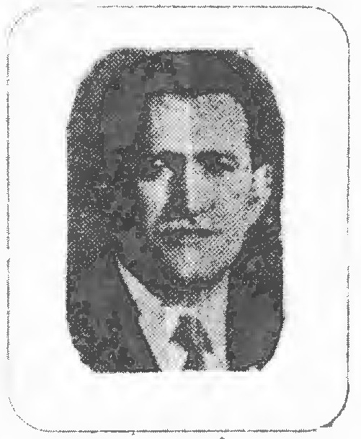
حاج آقا حسام الدین دولت آبادی (نامش عبد الحسین فرزند حاج میرزا مهدی بن حاج میرزا هادی دولت آبادی اصفهانی) در ربیع الاول سال 1321 قمری در اصفهان متولد شده از فضلاء مشهور و ادباء نامی این شهر می باشد. مدتی در اصفهان ریاست اوقاف و زمانی مدیریت دبیرستان صارمیه را داشت و در تمام طول زمان با کمال شهامت بوظائف خویش می پرداخت مورد توجه کامل اهالی این شهر بوده و زندگیش وقف اصفهان و اصفهانی بود. هر کس از خودی و بی گانه در هر موقع و زمان هر نوع کاری بایشان رجوع کرده و یا از وی خواهش نموده با کمال گشاده روئی و شرح صدر که از خصوصیات ذاتی ایشان است بحرف ها و توقعات او گوش داده و عموماً قول مساعد داده و باندازه وسع و طاقت و قدرت خویش بجهت انجام منظور او اقدام نموده است در دوره 14 و 18 مجلس شورای ملی از طرف مردم این شهر بوکالت انتخاب شده و باید گفت الحق وکیل مردم این شهر بوده است. مردی خلیق و مهربان و ادیب و خوش بیانست. اغلب بیاناتش با کنایه و استعاره توام می باشد گاه گاهی بر حسب اقتضای حال اشعاری می سراید و نیکو از عهده بر می آید. از اشعار اوست:
کوه و دریا
دریا گفت کوه با وقاری *** که این جوش و خروش و جزر و مد چیست
چرا یک لحظه ات آرام نبود *** چرا آنی نداری جای خود زیست
بقعر اندر تو را گر لؤلؤی هست *** مرا هم از گهر کانون تهی نیست
جوابش داد می کوشم که تا خود *** بر آرم لؤلؤ خود کوه کن کیست
لعل و خزف
لعل خون می خورد ز بد بختی *** که چرا با خزف بود هم سنگ
با وجودی که لعل هم سنگ است *** باز زین ماجرا بود دلتنگ
پاک گوهر چرا نگرید خون *** که حنایش همی ندارد رنگ
دست در خون خلق کرده خضاب *** می برد رو نقش به صد نیرنگ

حسرت (میرزا حسین خان حسرت)
نامش میرزا حسین خان از سلسلهٔ حکام زمان محمد شاه قاجار منشی و شاعر بوده و شعر بسیار گفته نمونۀ غزلی از او:
از گردش خورشید و مهم کار بکام است *** تا روی تو اندر نظر و باده بجام است
گر دوش بحکم اندر و دورانش بکام است *** آن را که میسر بجهان شرب مدام است
بنمای رخ از سلسله موی که صبح است *** بر چهره ببند از بسر زلف که شام است
طی شد شب و افسانۀ اغیار نشد طی *** این قصه ما بود که ناگفته تمام است
از حال دل ریش بقاصد چه توان گفت *** دل در بر یار است چه حاجت به پیام است

حسن زاده (منصور حسن زاده)
عکس
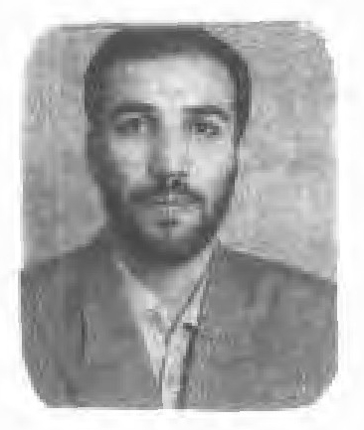
منصور حسن زاده متولد شهریور 1354 می باشد. وی در خانواده ای هنرمند در اصفهان چشم به جهان گشود. پدرش در زمینه آواز و نواختن نی تبحر دارد و به طبع ذوق پدر در ایشان تبلور نمود. او علاوه بر سرودن شعر و نگارش نثر ادبی در موسیقی سنتی و خوش نویسی بصورت حرفه ای کار می نماید. تا جایی که این هنر ها اثر متقابل بر اشعارش داشته و او را به سرودن شعر بیشتر علاقه مند نموده است. وی دارای مدرک مهندسی کشاورزی است و هم اکنون مسئولیت روابط عمومی دانشگاه آزاد واحد خوراسگان به عهده وی می باشد.
باز امشب مثنوی آغاز شد *** عقده هایی از زبانم باز شد
باز امشب مرغ دل پرواز کرد *** یادمان عاشقی را ساز کرد
باز امشب نغمه قالوا بلى *** از الست ریکم آرد صلا
باز امشب در خمود عاشقی *** سر نمودم بر سجود عاشقی
باز امشب عشق همراهی نمود *** قفل های بستۀ غم را گشود
باز امشب عشق تدبیری نمود *** از زبان یار تفسیری نمود
باز امشب آسمان و ماه من *** خلوتی بر پا نمودیم از سخن
باز امشب ماهتاب از آسمان *** می دهد ما را نویدی بی گمان
در زمین هم ماهتابی نیز هست *** کز وجودش عالمی گردیده مست
ماه ما سارای ختم اولیاست *** مهدی صاحب زمان مولای ماست
عکس
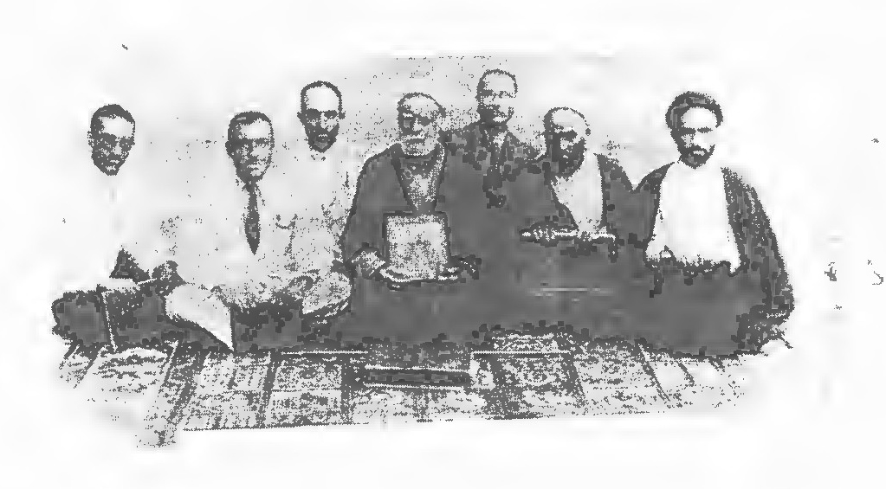
صف اول مرحوم مصطفی قلی خان سینا (در وسط مرحوم محمد تقی ملک الشعرا بهار)
میرزا حسن آتش - سید عبد الرسول بزمی و نفر آخر ساکت.
شجره صف دوم عقب مرحومین میرزا موسی خان انصاری -

حسینی (سُلماز حسینی)
عکس
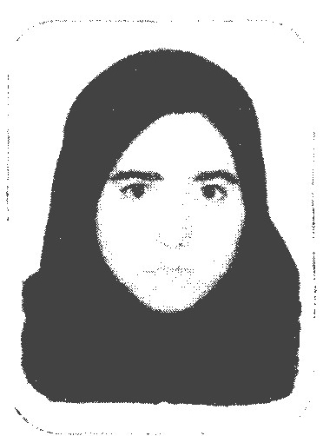
سلماز حسینی فرزند سید محمد متولد سال 1359 می باشد. مادرش فخر السادات فاطمی است. وی در سال جاری (1376) دانش آموز مرکز پیش دانشگاهی شهید حسینی نائین بوده است.
روباه و خروس
از دهی می گذشت گه گاهی *** حلیه گر پر فریب روباهی
دید بر ره خروسکی زیبا *** خوش قد و خوش قیامه و رعنا
با ادب خم شد و سلام نمود *** بهر صید خروس دام گشود
گفت با آن خروس و اعوانش *** وصف و تعریف باب خوش خوانش
پدرت بود یار و یاور من *** خادم منقل و سماور من
دوستی بود بین ما ز قدیم *** بود با من رفیق و یار و ندیم
در خوش آوازی از هزارش سر *** در خوش اندامی از همه برتر
تو بگو نغمه ات چسان باشد *** وز پدر هم تران شان باشد
ساده دل مرغ نغمه ساز نمود *** چشم ها بست و بال باز نمود
نا گه آن پیر روبه مکار *** به دهانش گرفت و کرد فرار
داد و فریاد و شیون و غوغا *** گشت از جمع مرغکان بر پا
در پیش چون روان شدند سگان *** گفت با وی خروس باخته جان
بسگان بازگو که دعوا چیست *** این خروس از ده شما ها نیست
تا سخن ساز کرد آن شیاد *** گشت مرغ از دهان وی آزاد
شاخکی دید و روی شاخه پرید *** مکر مکار خرج وی گردید

حسینی (سید رضا حسینی گلپایگانی)
عکس
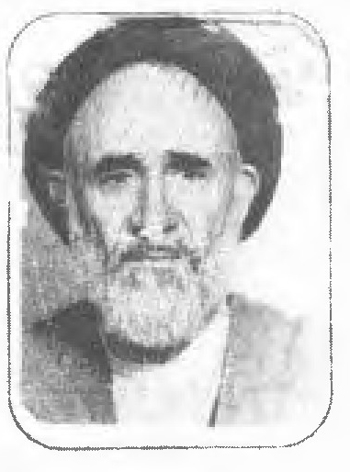
حقیر ناچیز حاج سید رضا حسینی گلپایگانی فرزند مرحوم آقا سید حاجی در سال 1303 شمسی در خانواده روحانی متولد شدم. پدرم مردی معمم بود ولی از مختصر زمینی که زراعت می کرد. اعاشه و زندگی خود را می گذرانید ولی متأسفانه من در دوران صغارت پدر را از دست دادم. مادرم که خدایش رحمت کند با وضع بسیار سخت و طاقت فرسائی با عدم بضاعت مالی مرا و خواهر و برادرم را بزرگ کرد. در گلپایگان در خدمت چند نفر از آقایان مختصر تحصیلات داشتم.
هفتۀ دفاع مقدس
أين هفته دفاع مقدس از کشور است *** این هفته یادبود شهیدان کشور است
صدام حمله کرد بر این کشور عزیز *** می گفت فتح ما چه بزودی میسر است
تحمیل شد بمردم این مرز و بوم جنگ *** جنگی که در جهان بشر نا برابر است
ما را ضعیف دید و خودش را بسی قوی *** غافل از آن که دست خدا بس قوی تر است
مغلوب خصم می نشود در صف مصاف *** آن ملتی که پیرو شرع پیمبر است
پیر و جوان بمعرکه فریاد می زدند *** ما کشتمان بگفته و فرمان رهبر است
مردان سال خورده جوانان خرد سال *** چون شیر خشم ناک برزم ستم گر است
گفتند کشته می شویم و در این راه خوش دلیم *** مغلوب نیست آن که بخونش شناور است

حسینی (سید شمس الدین حسینی)
سید شمس الدین حسینی فرزند آقا سید محمد رضا در بیست و دوم ربیع الثانی 1352 قمری در مزرعه سلطان نصیر از محال نائین متولد شد. از 14 سالگی شعر می گفت در اصفهان ساکن بوده یک نمونه مخمس او این است:
بزن ای مطرب مهوش بیاد روی جانانه *** که نزدیک است از عشقش بسوزم همچو پروانه
بیاد روی ماه وی شدم حیران و دیوانه *** دل از کف رفت و مجنون گشتم و از خویش بیگانه
تمنای لب لعلش بجانم می زند اخگر

حسینی (سید عباس حسینی)
در سال 1316 مجری خورشیدی در اصفهان متولد شدم نامم سید عباس حسینی و پدرم محمد حسن از سادات می باشد. حقیر پس از طی تحصیلات قدیمه و رایج زمان خویش حضوری فعال در انجمن های مذهبی و ادبی شهر هنر پرور اصفهان داشته ام فنون و ظرایف ادبی را از محضر بزرگانی همچون مرحوم استاد شکیب اصفهانی و مرحوم استاد صغیر فرا گرفتم.
تا به دست عشق دادم اختیار خویش را *** در کف اغیار دیدم چوب دار خویش را
از طریق عشق بردم راه بر دریای دل *** تا در آن آئینه دیدم روی یار خویش را
تن حجاب است و بود بیگانه با سیمای عشق *** چون رها سازد مرا بینم نگار خویش را
بر بلبل بایدت از آفت دور خزان *** تا ببینی در بهاران گل عذار خویش را
گر بخواند چون زلیخا پیر کنعان وصف عشق *** رشک رود نیل می سازد کنار خویش را
ساقیا می ده به یاد لعل آن سيمين عذار *** تا برون سازم دمی از سر خمار خویش را
پاس عشقی را نهاده بر دل شیدای من *** شکر گویم هر زمان پروردگار خویش را
گر ز گلدشت حسینی لاله ای آری بدست *** می توان آذین ببندی لاله زار خویش را

حسینی (سید محمد حسینی)
سید محمد حسینی فرزند مرحوم سید اسماعیل متولد 1327 مادرم حاجيه عشرت آغا بیگم مصطفوی از نوادگان میرزا ابو محمد معروف به حاجی بابا برادر یغمای جندقی است. تحصیلات ابتدایی و متوسطه را در زادگاهم خور و بیابانک به پایان رساندم و سپس در دانش سرای راهنمایی یزد ادامه تحصیل دادم. در سال 1354 به عنوان دبیر آموزش و پرورش در خدمت نو نهالان خطۀ خور و نائین می باشم.
هر صبح بهر دیدن رویت به صد امید *** مستانه من به سوی تو پرواز می کنم
تا پر کنم ز نور رخت جام دیدگان *** چشمان خویشتن به رهت باز می کنم
اما تو غافل از دل اندوه بار من *** بی اعتنا ز عاشق مجنون گذر کنی
ترسم دمی به یاد من آیی که اشک بار *** از بهر دیدنم به مزارم نظر کنی
لیلای من ز پیش من خسته دل مرو *** عمریست منتظر به رهت چشم بسته ام
ای کبک خوش خرام به سویم گذار کن *** بنگر ز هر چه جز تو ز گیتی گسسته ام
سنگ جفا به شیشۀ صبرم دگر مزن *** زیرا حدیث سنگ و سبو سازگار نیست
رحمی به حال خستۀ محنت کشیده ام *** رحمی عطوفتی که جهان پایدار نیست
آری تویی فرشتۀ محبوب هستی ام *** روح منی به دست خدا می سپارمت
گوید حسینی از غم هجرت پی وداع *** رفتی ولی بدان که ز جان دوست دارمت

حفظی (حاجی محمود حفظی)
اصلش از اصفهان است. نهایت صلاح و درویشی داشت تحصیلاتی نیز داشت. به مکه می رود و در آن جا
دو سال می ماند و از آن جا به هند می رود و سپس به بروجرد بر می گردد و مدتی نیز عمرش را در اصفهان می گذراند. طبعش خالی از لطف نیست و حفظی تخلص می کرد.
بی محرک کی توان قطع منازل ماه وار *** می خورد مهمیز مرکب گر چه باشد راه وار
قابلیت از شر قدر از وطن جو زان که گشت *** بعد برگشتن بدریا قطره در شاه وار
کاوش دل کرد هر کس کاوش دل بیش کرد *** شد محل وحی خلوت گاه یوسف چاه وار

حقوقی (محمد حقوقی)
عکس
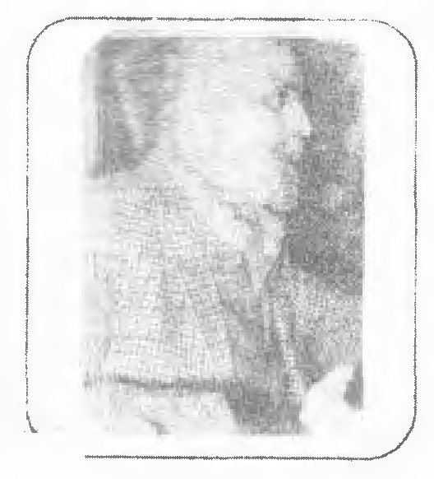
محمد حقوقی فرزند مهدی پژوهش گر از شعرای معاصر ایران بسال 1316 شمسی در شهر اصفهان چشم بجهان هستی گشود. در رشته ادبیات فارسی به اخذ لیسانس از دانش سرای عالی تهران نائل آمد و بسال 1340 بزادگاه خود برگشته. محمد حقوقی شاعری توانا و نویسنده ای چیره دست است. وی بیش از هر شاعر و نویسنده ای درباره شعر معاصر ایران به نقد و بررسی پرداخته. تألیفاتش عبارتست از: 1 - فصل های زمستانی 2 - چهره های شعر امروز 3 - شعر نو از آغاز تا امروز 4 - شرقي ها 5 - ادبیات معاصر 6- گریز های ناگریز 7 - شعر زمان (احمد شاملو) 8 - شعر و شاعران 9 - شعر زمان (سهراب سپهری).
خیال یاد تو گر در من خراب گذشت *** نشان سایه به ابر از سر سراب گذشت
گذشت آن که نگاه تو داشت با تن من *** خیال باد که از خانه حباب گذشت
من و تو را چه نصیب از نگاه در باغی *** که در بهار و خزانش نسیم خواب گذشت
تو آن ستاره که در دشت ماه تاب شکفت *** من آن پرنده که از باغ آفتاب گذشت
زمانه قصه تکرار خواب و بیداری است *** که در پگاه خمار و شب شراب گذشت
چرا ز چشم زمان ننگرم به شط شفق *** که جای نور در آن خون اضطراب گذشت
بگو به آتش و باد آن بسوزد این بوزد *** کنون که بر سر من خاک رفت و آب گذشت

حقیر (سید کمال کلوشانی)
عکس
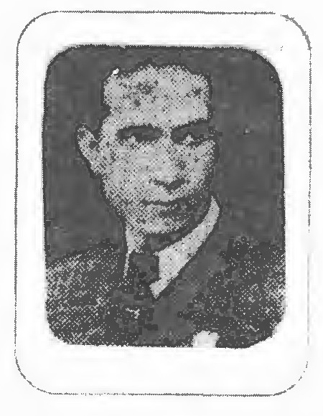
سید کمال کلوشانی فرزند سید محسن طباطبائی در اواخر سال 1305 خورشیدی متولد شده چندین سال در مکاتب قدیم تحصیل نموده و مدتی نیز در همان جا تدریس کرده. اکنون چندین سال است که تحصیل و تدریس هر دو را رها کرده جهت امرار معاش شغل خیاطی را انتخاب کرده است از زمان ده سالگی لب بگفتن اشعار گشوده ولی بنا بگفته خودش چون از فنون شعر و علوم ادبیات بی بهره بود آن طور که مایل بود نمی توانست مصاب و مقاصد درونی خویش را ادا نماید تا بالاخره در اثر خوابی که دید فی الجمله زبانش گویا شد و از آن پس طبع روانش را مانعی در کار نبود. دیوانی دارد مرسوم بحقیر نامه از اشعار اوست:
تا رفتی از کنار من ای گل عذار من *** کردی سیه بدیده من روزگار من
از هجر دوریت ز من مرده دل مپرس *** مپرس ز آن دو دیده شب زنده دار من
از حسرتت بمیرم و دانم تو بی وفا *** روزی وفا کنی که نیاید بکار من
نبود مرا بغیر سرشک دو دیدگان *** چیز دگر تسلی شب های تار من
بس سوختم در آتش هجران و کس نبود *** جز شمع هم زبان من و سازگار من
اندر غياب من سخنی سر زد از رقیب *** کاندر حضور تو نبود اعتبار من

حکمت (میرزا ابو الحسن حکمت)
نامش میرزا ابو الحسن در علم ریاضی مهارت داشته از زندگانی وی اطلاع چندانی در دست نیست. این دو بیت از اوست:
من بنده فرمانم و دل آیت یزدان *** برهان چه از این به پرستیدن یزدان
بی تابش او هیچ نباتی نزند سر *** بی گردش او هیچ جمادی نشود جان
آقای احمد بشارت در مورد این شاعر این طور شرح داده: میرزا ابو الحسن نائینی طبیبی شاعر و
نویسنده ای ماهر و صاحب ذوقی وافر بوده خطی خوش داشته و حکمت تخلص می کرده وی آموخته های خود را به نظم کشیده کتاب فقه الناصری پس از مقدمه بسم اللّه با این ابیات شروع می کند:
وی همه آیات از ظهور تو مظهر *** وی همه اصوات در نوای تو مضمر
ای همه خلقان به ذکر و حمد تو گویا *** گر همه گیر و یهود و مؤمن و کافر

حکیم (آقا میرزا احمد حکیم)
مرحوم آقا میرزا احمد حکیم از اهالی شهر کرد چهار محال بود، پیر مرد جهان دیده و مرد کار دانی بود که بحذاقت و نیک سیرتی معروف و موصوف بود. عمر خود را تماماً صرف بهداشت مردم چهار محال نمود، اهالی شهر کرد از این مرد شریف و صفات و رفتارش حکایت ها نقل می کنند. تقریباً 75 سال عمر کرد و در حدود سال 1365 قمری در شهر کرد وفات یافت. از اشعار اوست:
یا علی دست ید اللّهی تو خیبر گشا *** مشکل کار مرا چون قلعه خیبر گشا
صد گره در کارم افتادست حلالش توئی *** یا علی از پنجه خیبر گشایت بر گشا
شب با خیال روی تو در خواب می روم *** باور مکن که بی تو به شب خواب می روم
گر گوهر مراد بدریای اخضر است *** سر را قدم نموده و در آب می روم
در وادی محبت اگر خار صخره است *** گوئی که پا برهنه به سنجاب می روم

حکیم (سید مهدی ایزدی ده کردی)
عکس
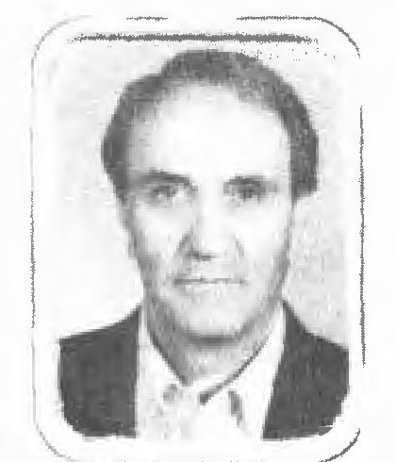
آقای دکتر ایزدی از طبیبان نیکو اندیش و خدمت گزار صاحب طبع سر شار ایشان علاقه وافری به دنیای شعر و ادب دارند و صاحب چند دیوان چاپ شده بدلیل حرفه پزشکی که دارد حکیم تخلص می نماید.
میلاد حضرت زهرای مرضیه (سلام اللّه علیها)
ای زبوی عطر یاست شد ملک مدهوش و مست *** ای که حور العین به کویت چون نگهبان بر درست
ای که مام اولیا هستی و فرزند نبی *** ای که بال حوریان بر پای تو ره گسترست
ای که بر جان محمد آیتی بر امر دوست *** ای که انوارت بساق عرش زیب و زیور است
ای ز نامت عرشیان شیدا به رویت گشته اند *** نسام تو زهرای مرضیه بستول اطهر است
ای که در انوار جودت ای شفیع کائنات *** ره روت هر کس که باشد رهرو پیغمبر است
ای که فخری بر جهان بانوان راه عشق *** ای که نورت بر جهان عشق شادی آور است
ای که کوثر از وجود تو جهان آرد به فیض *** ای که نورت بر جمال اهل ایمان مظهر است
ای که گل از شوق رویت پیرهن بر تن درید *** آن که در کویت هزاران نغمه خوانش بر سر است
ای که بر آزادی زن شد بشارت مقدمت *** ای که نامت بر زبان ها چون زلال کوثر است
ای که بخشیدی سه روز افطار خود بر بی نوا *** حاليا بستان به جبران مائده کز داور است
ای که رحمت داده ای بر خاندان شهر علم *** ای که شهر علم بر تو باز و هم بر حیدر است
ای که بر عشقت حکیمت نغمه زهرا سرود *** زان به میلاد تو چشم عفو و رحمت بر در است

حکیم (میرزا علی محمد حکیم اصفهان)
برادر صفای اصفهانی است وفاتش بسال 1343 قمری اتفاق افتاد این اشعار از اوست:
از دور عکس روی تو دیدن چه فایده *** دیدن گل و بکام نچیدن چه فایده
ای مرغ دل میان قفس بال و پر مزن *** افتاده ای بدام تپیدن چه فایده
از بهر تو ز هر طرفی دام و دانه ایست *** ای صید تیر خورده دویدن چه فایده
گفتم حکیم را بغلامی قبول کن *** گفتا غلام پیر خریدن چه فایده

حکیم شفائی اصفهانی
عکس
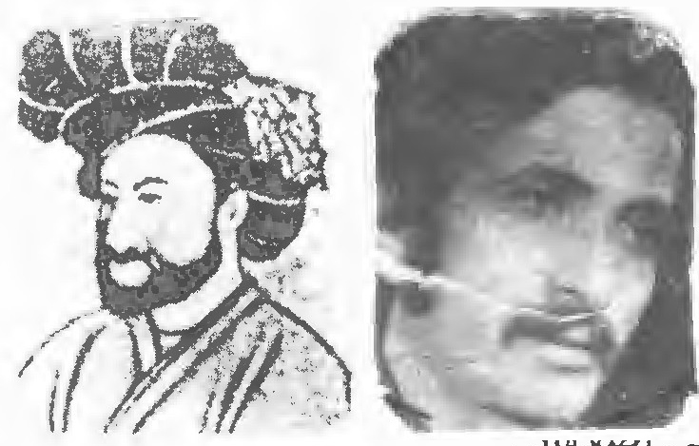
تولد او در حدود سال 969 وفاتش در سال 1307 هجری اتفاق افتاد. شیوۀ غزل سرائی حکیم شفائی همانا طرز و اسلوب بابا فغانی شیرازی است وی در مثنوی های خود سبک متقدمین را پیروی کرده نمک دان حقیقت در جواب حدیقۀ سنائی و به شیوۀ او سروده:
منه شکنج خم طره ات که جا این جاست *** شب است و مجمع مرغان مبتلا این جاست
گزیده ام از دو عالم حریم کوی تو را *** کجا روم چه کنم کعبه وفا این جاست
به دیر عشق شفائی دلم فرود آمد *** نمی رویم از این جا که جای ما این جاست

حکیمی (محمد مهدی حکیمی)
محمد مهدی حکیمی فرزند نعمت اللّه بسال 1324 شمسی در نجف آباد متولد شد. وی بیش از چند کلاس ابتدائی بیشتر درس نخوانده ولی قریحه و استعداد خوبی دارد در محافل و مجامع ادبی مرتب شرکت می کند. بخصوص در انجمن ادبی حافظ اصفهان زیاد شرکت نموده و خود را خدمت گزار شعرا می داند بیشتر اشعارش فکاهی است و در این ابیات مشخصات خود را بیان داشته:
من که از محنت و غم آزادم *** ساکن شهر نجف آبادم
اگر از شغل شریفم پرسی *** گاه گز ساز و گهی قنادم
شهرت بنده حکیمی باشد *** صاحب دکه شیرین شادم
گز من به ز لب شیرین است *** چون خود استاد ترا فرهادم

حمید (حمید مصدق)
حمید مصدق متخلص به حمید از شاعران نامی و نو پرداز عصر حاضر بود صاحب چندین دیوان شعر با نو آوری ها وی حدود سال 1332 اقدام به تأسیس انجمن ادبی صائب نمود. دوران دبیرستان را در دبیرستان ادب گذرانید. نگارنده از سال 1335 تا سال 1338 در دبیرستان ادب افتخار دوستی و در عین
حال هم کلاسی با مرحوم حمید مصدق را داشتم. از سجایای اخلاقی این شاعر بلند پایه، خلوص و نیک اندیشی و تواضع و حق شناسی بود روحش شاد و یادش گرامی باد. اینک نمونه ای از اشعار او:
حقیقت
هر کس از خضر خرد راهنمائی دارد *** در بیابان طلب راه بجائی دارد
پسی باطل نرود، میل بنا حق نکند *** آن که در مزرع حق نشو و نمائی دارد
در و گوهر نپذیرد بسخن رنگ خزف *** هر کس از گوهر خود قدر و بهائی دارد
پسی تزویر مرو راه حقیقت پیما *** این چراغ است که نوری و ضیائی دارد
ای که بر خلق خدا ظلم روا می داری *** با خبر باش که او نیز خدائی دارد
کی خبر دار ز احوال تهی دستانست *** آن که در خانه خود برگ و نوائی دارد
بزدا زنگ کدورت ز دل خویش حمید *** آینه چون که شود پاک صائی دارد
عکس
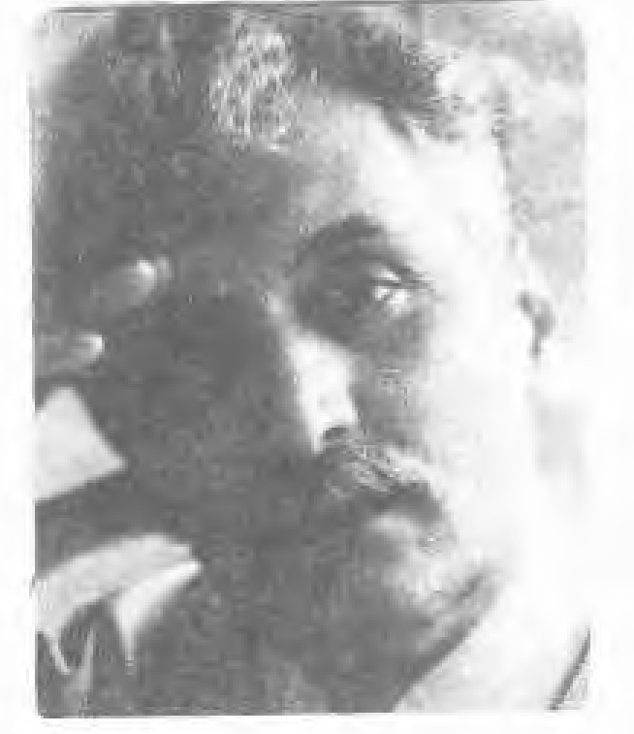

حیاتی (محمد حیاتی)
عکس
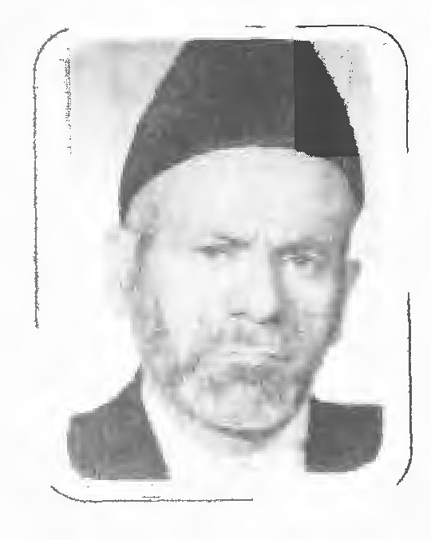
محمد حیاتی فرزند غلام علی حیاتی 1310 متولد کاشان در بازار مشغول به کسب می باشد. ابتدای گذر نو مجموعه اشعار حدیث آشنائی از این شاعر منتشر گردیده است.
ای بزرگان سخن باشد ادب زان شما *** آفرین بر حسن طبع و روی شادان شما
بهر ارشاد بشر بزمی سرا پا کرده اید *** مرحبا بر وحدت و بر صدق و ایمان شما
آمدم در مجمع یاران برای کسب فیض *** تا بچینم ای عزیزان گل ز بستان شما
تا فرا گیرم الفبای سخن در بزم عشق *** از دل و از جان شدم طفل دبستان شما
تا بگیرم شاهد مقصود را در بزم شوق *** گشته ام مهمان بخوان لطف و احسان شما
گر بیاموزم فرازی جمله ای در نقد شعر *** می شوم سر مست و مخمور از خمستان شما
دل کجا بردارم از یاران نیک و نکته دان *** زان که خواهان شمایم بل ثنا خوان شما
در گلستان ادبای عارفان چیره دست *** طوطی طبعم پرد در شکرستان شما
کی رود بیرون ز خاطر یاد تان ای دوستان *** تشنه وصل شمایم حق نگهبان شما
عمر تان در شاد کامی بگذرد با لطف حق *** دور گردد مکر ظالم از تن و جان شما
گو حیاتی پیرو گفتار حافظ آن که گفت *** «کای سر حق نا شناسان گوی چوگان شما»

حیدری (جعفر حیدری)
عکس
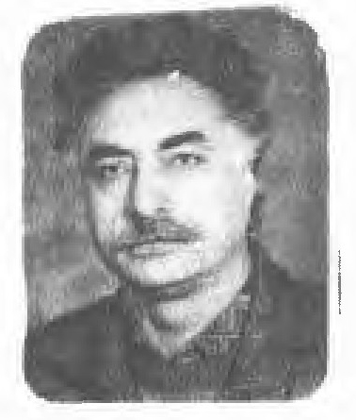
آقای جعفر حیدری از شاعران نکته سنج و صاحب ذوق شهر هنر پرور صفهان .است اشعارش شامل قطعات، غزلیات و بخصوص دو بیتی های پیوسته (چهار پاره) است و این ابیات نموداری از ذوق سلیم و طبع لطیف وی می باشد:
نور توحید
در سحر گاه شب کبوتر وار *** پر زد و رفت جانب ملکوت
قوی خورشید از افق سر زد *** بانگ مرغی شکست بغض سکوت
صبح سیمین چه خوش ز راه رسید *** همه جا را شکوفه باران کرد
نور پاشید بر زمین و زمان *** تا که خورشید رخ نمایان کرد
عطر یاس از زمان گذر می کرد *** باغ رقصان شد از حضور صبا
نغمۀ مرغکان خوش آوا *** غل غل افکنده بود در صحرا
داشت چوپان نواز نی لبکی *** صوت او بود چون نی داوود
آسمان و زمین به وجد و سرور *** بزم ایجاد پر ز شعر و سرود
پیر دیری نشسته بر لب رود *** غرق رویای جذبهٔ جبروت
در دعائی که ذکر هو می گفت *** روح تکبیر بود و حمد و قنوت
دختر رز به وجد بود و سماع *** خم باده به جوش بود و خروش
ساقی بزم از می حیرت *** ساغری داد و گفت باده بنوش
تا كه لاجرعه باده نوشیدم *** همه ذرات من به حق پیوست
آتش از سینه ام زبانه کشید *** نور توحید در دلم بنشست
من دیوانه مست و لا يعقل *** عاشق و بی قرار و بی سامان
در تمنای وصل آن دلیر *** در تکاپوی دیدن جانان
«لن ترانی» شنیدم ودیدم *** «که یکی هست و هیچ نیست جز او»
از سروش آمد این ندا که بگو *** «وحده لا اله الا هو»

حیران اصفهانی
ملا حيران اصلاً اصفهانیست مدت های مدید در سلک شعرا آمد. اما قدرش در سخن از تصرفی که در
شعر طالبای آملی کرده ظاهر است. چنان که طالبا گفته:
ز غارت چمنت بر بهار فتنه است *** که گل به دست تو از شاخ تازه تر ماند
آخوند ملا حیران را مصرع اول خوش نیامد در عوض از دریای خاطر این گوهر را با حل آورده (تو آن نهال برومند گلشن حسنی) غرض که سلیقه اش این است و گاهی شعری می گفت. نمونه ای از شعرش این است:
خانه دل ها تهی کن از هوس ها چون حباب *** تا توانی کف زنان چون موج از دریا گذشت
آهی که از سینه عزم شب گیر کند *** هشدار که دست زور را زیر کند

حکیم (میرزا بابا پزشکی)
عکس
میرزا با با پزشکی متخلص به حکیم فرزند میرزا عبد الفیاض در سال 1257 هجری شمسی در خانواده ای دانشمند و طبیب در خوراسگان متولد شد و از طفولیت به دنبال تحصیل رفت و در جوانی نیز این راه مقدس را با عشق و علاقه ای وافر ادامه داد و در علوم ادبیات فارسی و عربی و حکمت و منطق هیئت و نجوم و ریاضیات موفقیت هایی کسب و سپس به تحصیل طب پرداخت طب پرداخت و قریب پنجاه سال عمر خود را در طبابت و خدمت به مردم با تقوا و سادگی در خوراسگان صرف نمود. از اشعار اوست:
حالیا چون در صراحی باده گلنار نیست *** می فروشان خواب و از ایشان کسی بیدار نیست
شاه مردان از باده چون ارغوان گردیده مست *** سر به سر افتاده از ایشان کسی بیدار نیست
لشگر غم در دل مطرب چنان شب خون ز دست *** کش هوای بانگ چنگ و ناله های تار نیست
عاشق آزارند تا کسی دل بران دلستان *** این کرشمه تا به کی طاقت از این آزار نیست
دل بدادن بهر بوسه دیگرش تاوان چرا *** عاشق صادق مگر دلال این بازار نیست
گه کنی مجروحم از مژگان گهم در دام زلف *** آوری جانا کسی را طاقت پیکار نیست
کلک خونینت حکیما می نویسد درس عشق *** قصه کوته کن که کس را فهم این اسرار نیست

حزين (محمد علی حزین اصفهانی)
از شاعران معروف غزل سرای شیوۀ هندی است. حزین در تاریخ خود می نویسد: «والد مرحوم به شوق ادراک صحبت فضلای عراق به اصفهان آمده و در مدرس استاد العلماء آقا حسین خوانساری به استفاده مشغول شده. حزین بسال 1103 در اصفهان تولد یافته و در سال 1180 در شهر بنارس هند وفات یافت.» این اشعار از اوست:
ای وای بر اسیری کز یاد رفته باشد *** در دام مانده صیدی، صیاد رفته باشد
آه از دمی که تنها با داغ او چو لاله *** در خون نشسته باشم چون یاد رفته باشد
امشب صدای تیشه از بیستون نیامد *** شاید بخواب شیرین فرهاد رفته باشد
شادم که از رقیبان دامن کشان گذشتم *** گو مشت خاک ما هم بر باد رفته باشد
پر شور از حزین است امروز کوه و صحرا *** مجنون گذشته باشد فرهاد

حیران (علامه میر جهانی)
عکس
علامه میر جهانی متخلص به حیران صاحب آثار گران قدر از جمله نواند الدهور می باشد. مزارش در مجلسی بنام سید حسن میر جهانی معروف است. وفات آن بزرگوار به سال 1374 اتفاق افتاد.
فلک خونی عجب اندر دل دیوانه می ریزد *** که عاقل اشک حسرت در غمش مستانه می ریزد
نباید بست عهد دوستی با پیره زالی کو *** دما دم زهر غم در جام ما مردانه می ریزد
قدم باید زدن اندر طریق احمد مرسل *** که از ایوان کسری مقدمش دندانه می ریزد
بزن دست توسل دامن آن بت شکن شاهی *** که با دست خدائی هر بت از بت خانه می ریزد
سر خدمت بسنه در آستان راد مردانی *** که خوان فیض شان خون در دل بیگانه می ریزد
نشین در انتظار مقدم شاه فلک جاهی *** که آب عدل در کام جهان شاهانه می ریزد
کند تا سرنگون یک سر لوای جور در عالم *** ز کفر و شرک بس خون ها که او رندانه می ریزد
گران مصباح بر مشکوة دل ها پرتو اندازد *** بگرد شمع رویش پر زنان پروانه می ریزد
عکس
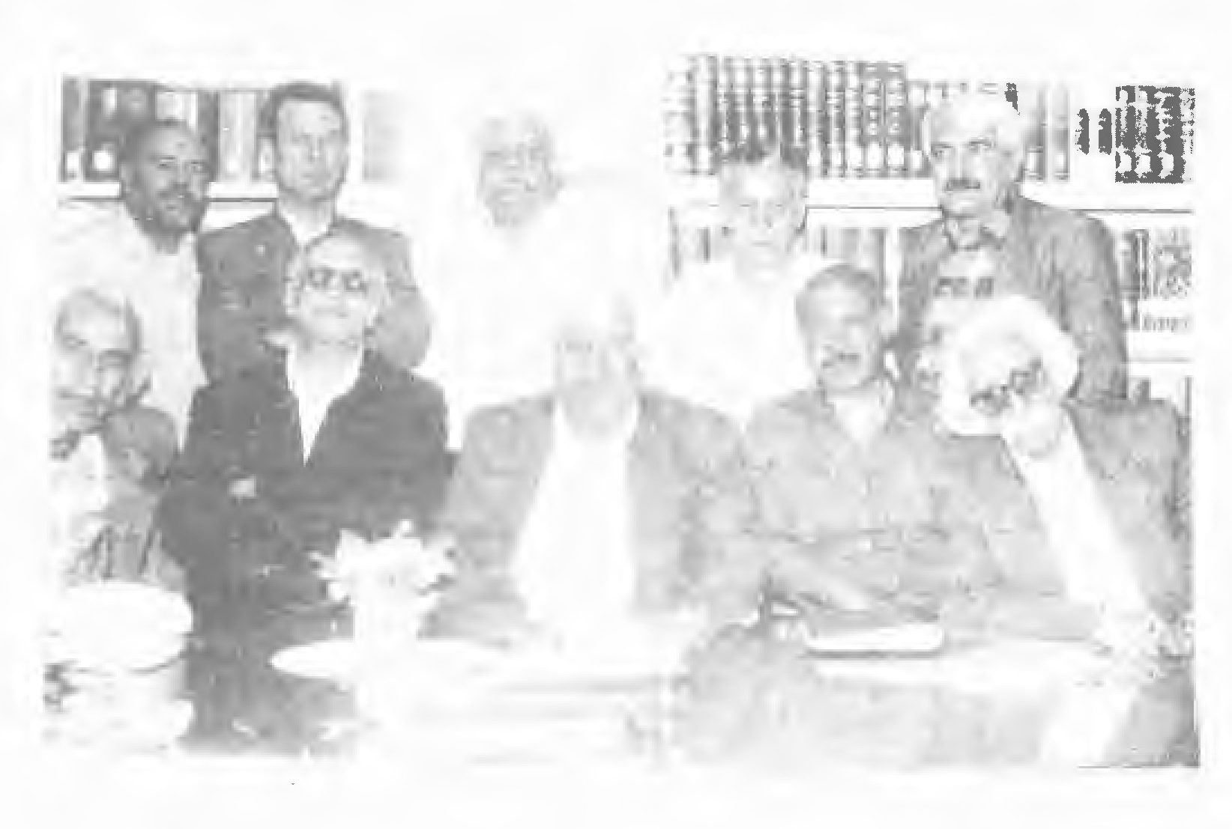

حرف خ

اشاره
خاکت بسر که چوب عصا در ره طلب *** یک گام بیشتر ز تو در استقامت است

خاکی (عبد الحسین خاک سار)
عکس
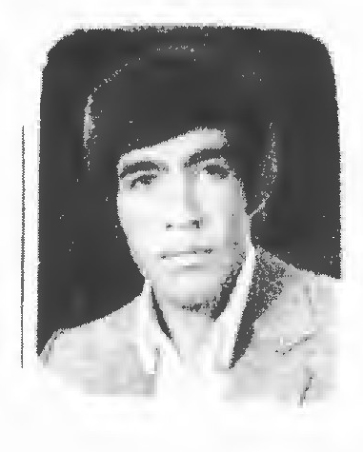
عبد الحسین خاک سار متولد دی ماه 1329 اصفهان فرزند اسماعیل از کود به شعر و موسیقی علاقه فراوانی داشت و همراه پدر و عمویش به انجمن های شعر می رفت و اوقات فراغتش را سپری می کرد. تحصیلاتش در در اصفهان به پایان رسانید و در سال 1354 به استخدام دانشگاه اصفهار در آمد و هم اکنون در دانشگاه علوم مشغول به کار می باشد. نمونه ای از اشعار ایشان:
ساقیا امشب مرو از کوی ما *** جام می ده بی دلم از عمر
من ز بیداد زمانه خسته ام *** از همه دل بستگی ها رسته ام
شور و شادی در منت پیدا مکن *** عقده دل را به رویم وا مكن
ساقیا میده تو بر دادم برس *** غرق در شورم به فریادم برس
ساقیا بشنو از این دل نای من *** ماجرای امشب و فردای من
ساقيا دل سوخته تنها منم *** عاشق سرگشته و رسوا منم
ساغر من هستی من جام تست *** این دل دیوانه ام در دام تست
ساقیا می ده که من بیچاره ام *** کوچه کوچه کو به کو آواره ام
ساقیا مستم کن از جام الست *** تا شوم با جرعه ای می مست مست
ساقیا مدهوش جام باده ام *** بهر یک جرعه خراب افتاده ام

خادم (آقا میرزا احمد صدری مدرس ابهری)
از فقها بوده تحصیلات خود را در نجف تمام کرده در اواخر عمر به اصفهان آمده و در دروازه حسن آباد سکونت اختیار کرد در مدرسه ناصریه تدریس می نمود و سر انجام روز نهم ربیع الثانی سال 1369 قمری وفات یافت در تخت فولاد اصفهان مدفون گردید از آثارش وجیزه و هدایت الانام در منظوم کلام می باشد. او بفارسی و عربی شعر می گفت. از اوست:
شمس و قمر را رسید تقابل *** پر شده صحن چمن ز نغمۀ بلبل
ای که دو چشمان تست فتنه بابل *** خیز نگارا بیار یک قدح از مل
بس کن از این ناز و غمز و غنج و تدلل

خادم (سعید قاسمی)
عکس
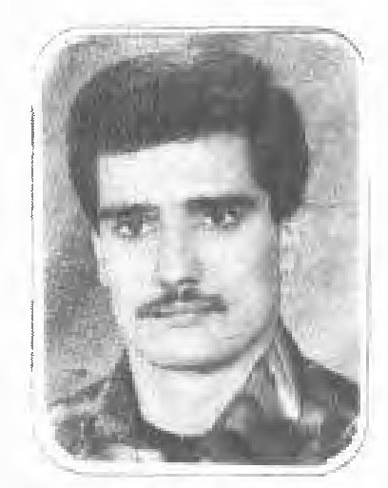
سعید قاسمی فلاورجانی (خادم) متولد 1353/1/2 شهر فلاورجان میزان تحصیلات: فعلاً دانشجوی رشته ادبیات فارسی هستم. شروع کار شعری: از سال 1367 تا حال حاضر در سال 1374 مدتی عضو انجمن عبيد زاکانی قزوین بودم که این زمان مقارن با خدمت سربازی این جانب بود و پس از اتمام خدمت در انجمن فاضل هندی فلاورجان عضو گردیدم و تا کنون به فعالیت ادبیم ادامه داده ام.
درد در آینه به اوج رسید *** تیر اندوه فوج فوج رسید
با سر از اسب تا به خاک رسید *** فرصت سرخ درد ناک رسید
گفت با شرم از نبودن آب *** ای برادر برادرت دریاب
وقت معراج من رسید بیا *** شدم از آب نا امید بیا
در کوچه بی تفاوتی بی دردی *** رنجید دلم ز دشنه نامردی
جایی که نبود امید ماندن ما را *** ای عشق خوش آمدی صفا آوردی

خادم (سیف اللّه خادمی)
عکس
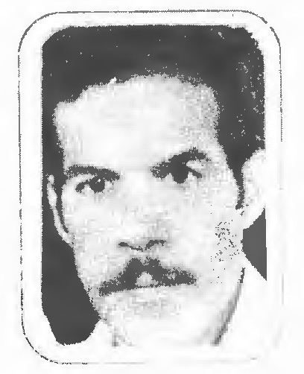
سیف اللّه خادمی متخلص به (خادم راوندی) متولد 1333 کاشان در سال 1353 شروع به سرودن شعر نمودم و در انجمن های مختلف شهر اصفهان عضو می باشم و در این انجمن ها شرکت فعال دارم. قالب مورد علاقۀ من در شعر غزل است. اکنون با درجه سرهنگی در هوا نیروز مشغول خدمت هستم و مدرک تحصیلی من لیسانس ادبیات فارسی است. ضمناً ادبیات فارسی نیز تدریس می کنم. در سال 1355 ازدواج نموده و سه فرزند دارم (یک دختر و دو پسر).
غزل انتظار
از کوچه های شهر ما عبور کن *** و شهر را پر از نشاط و شور کن
به سرزمین پاک اشتیاق ها *** بیا به جام شب شراب نور کن
بیا به خانه دلم سری بزن *** فضای خانه را پر از سرور کن
هنوز هم به من اشاره می کنی *** کتاب انتظار را مرور کن
نگاه انتظار من سیاه شد *** بیا به خاطر خدا ظهور کن
بیا و از تبلور زلال عشق *** نگاه چشم را پر از بلور کن
بیا و در حضور سرخ لاله ها *** ز کوچه های شهر ما عبور کن

خادم زنجانی (آقا میرزا احمد صدری)
آقا میرزا احمد صدری مدرس ابهری از فقها بوده تحصیلات خود را در نجف تمام کرده در اواخر عمر به اصفهان آمده و در دروازه حسن آباد سکونت اختیار کرد در مدرسه ناصریه تدریس می نمود و سر انجام روز نهم ربیع الثانی سال 1369 قمری وفات یافت. در تخت فولاد اصفهان مدفون گردید از آثارش وجیزه و هدایت الانام در منظومه کلام می باشد او به فارسی و عربی شعر می گفت. از اوست:
شمس و قمر را رسید گاه تقابل *** پر شده صحن چمن ز نغمۀ بلبل
ای که در چشمان تست فتنۀ بابل *** خیز نگارا بسیار یک قدح از مل
بس کن از این ناز و غمزه و غنج و تدلل

خار کن
در اداره راه اصفهان کار می کرد. طبع شعرش گاهی جوشان می شد از اشعار اوست:
میان عارف و عامی همین سخن سمر است *** که سر نوشت بشر بسته با قضا قدر است
چه سر نوشت چه تقدیر زان که عیش مدام *** نصیب مردم سرمایه دار و گنجور است

خاسته (اصغر حاج حیدری)
اصغر حاج حیدری متخلص به خاسته از شعرای خوش طبع و لطیفه گوی خمینی شهر است. وی اشعار زیادی در مقام والای شهدا و هم چنین مسائل اخلاقی و اجتماعی دارد و این نمونه شعرش دلیل طبع والایش می باشد:
تقدیم به سردار شهید حسین خرازی
تو را تا سر به تن باشد کجا بینی سر افرازی *** سر افرازی نباشد عاشقان را جز به سربازی
به تن تا بار سر داری نه بر عشاق سر داری *** بدین منصب رسی گر سر بپای دوست اندازی
حضیض عاشقان گر نیست اوج مسند عزت *** چرا در چاه باشد ماه کنعان را سر افرازی
اگر خواهی میان عاشقان گردی علم باید *** بسوزی همچو شمع و جان خود از عشق بگدازی
زند دست دلت بر دامن پسر مهر جانانت *** اگر از پیکرت دست تعلق را جدا سازی
علم دار سپاه عشق را نازم که با همت *** کند بی دست در میدان مردی رایت سر افرازی
بنازم پاس داری را که با شور ابا الفضلی *** کند ایثار دست و جان و سر مانند خرازی

خاص (میرزا باقر آشوری)
عکس
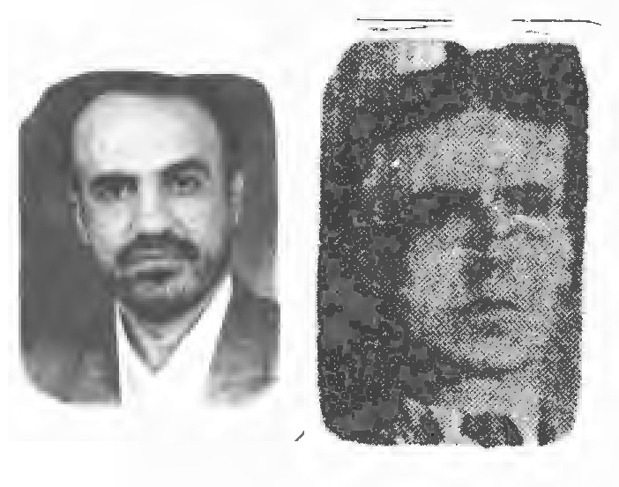
فرزند مرتضی بسال یک هزار و دویست و هفتاد شمسی در تهران متولد شد و در آبان یک هزار و سی صد و سی و دو در اصفهان در اثر سکته در گذشت. فرزندش سيف اله آشوری متخلص به سیفی از اعضاء انجمن ادبی حافظ بود که او هم به رحمت ایزدی پیوست. نمونه ای از اشعارش:
جز تو ای دوست مرا نیست دگر داد رسی *** خوش بود گر که مرا خویش بفریاد رسی
راز دل را نتوان گفت به هر بی سر و پای *** روی هرگز نتوان کرد به هر خار و خسی
دارد امید به دل خاص که یک بار دگر *** در بر روی تو دل دار بر آرد نفسی

خاقانی (محمد خاقانی)
دکتر محمد خاقانی، متولد سال 1337 میلادی، تحصیلات دانشگاهی خود را در سال 1355 در رشته زبان و ادبیات عرب دانشگاه آغاز کرد. از سال 67 در هم کاری با دانشگاه آزاد اسلامی واحد خمینی شهر را تأسیس و مدت 7 سال ریاست آن را بر عهده داشت برای تأسیس دانشگاه آزاد اسلامی واحد لبنان عازم بیروت شد و تا سال 78 مسئولیت این واحد را بر عهده داشت و دو دانش کده در شهر های بیروت و بعلبک تأسیس نمود. وی هم اینک مسئولیت مرکز زبان آموزی دانشگاه اصفهان را بر عهده دارد. کتاب ها و مقالات زیادی از ایشان به چاپ رسیده است. از نمونه ای از شعرش:
سودای عشق
فریاد رعد آسای من در هجر جان فرسای تو *** خاموش شد در نای من زین چهچه زیبای
شرمنده ام زان فلسفه کاغشته شد با سفسطه *** پیمود راه مغلطه در بزم می پالای تو
چون مثنوی آغاز شد با وی غزل دم ساز شد *** دل جملگی آواز شد زین نغمه شیوای تو
چشم خمار نیمه باز اندر رخت ای سرو ناز *** آیینه وش بگشود راز از این دل شیدای تو
کنج دلم یک ساحرک هر لحظه جنباند سرک *** دل می رباید زین دلک افسون بی پروای تو
گر پرتوم سوزد پرت درهم بتابد کاکلت *** در خویش سوزم عاقبت از آتش سودای تو
يارب من و رضوان تو روح من و ریحان تو *** دست من و دامان تو درد من و درمان تو

خاک سار (اسماعیل خاک سار)
عکس
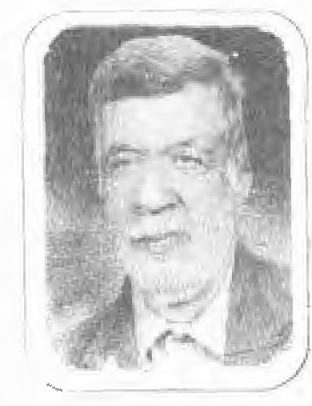
اسماعیل خاک سار متولد 1303 از اصفهان فرزند علی شغل خباز. در خیابان استانداری ابتدا به شعر و موسیقی علاقه زیادی داشته و دارم. در گذشته گاه گاهی توسط دوستان و شاعران در جلسات شعر آن ها شرکت می نمودم و در سرای سخن وران که ریاست آن انجمن را مرحوم زنده یاد متين بعهده داشتند شرکت می نمودم و در حال حاضر بیش از 1500 بیت غزل و قصیده دارم و اکنون هم اوقات فراغتم را در جلسات سیار تعلیم قرآن که بیش از 35 سال است آن را با دوستان اداره می کنیم سپری می نمایم و این اشعار نمونه ای از گفته های این جانب می باشد که تقدیمی دوست داران شعر و ادب می نمایم چند صباحی است که به انجمن ادبی حافظ اصفهان و انجمن خانه هنرمندان راه یافته و افتخار حضور در جمع شعرا را کسب نموده ام.
دلم مانند گل پرپر شد از عشق *** ز مجنون حال من برتر شد از عشق
همه گویند مجنون از چه رویی *** مسلمانان دلم کافر شد از عشق
شرار عشق دامن گیر من شد *** وجودم سر بسر آذر شد از عشق
ز رسوایی من عالم خبر شد *** حدیثم ثبت هر دفتر شد از عشق
محبت کردم و محنت کشیدم *** که دست حسرتم بر سر شد از عشق
چو گرید چشم خون بارم همه شب *** مرا دامان پر از اختر شد از عشق
چو پروانه وجود خاک سارم *** بپای شمع خاکستر شد از عشق

خاک (شیر سید جعفر سید)
عکس
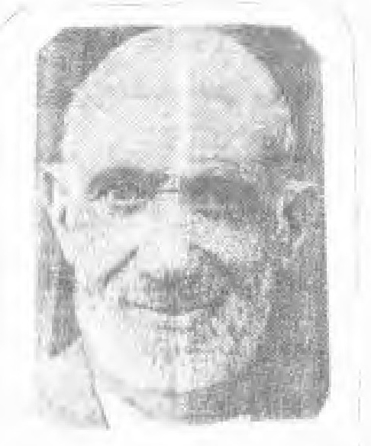
سید جعفر خاک شیر با نام خانوادگی سید فرزند سید اسماعیل از سادات موسوی اصفهان که در اوایل صراحی تخلص می نموده و بعداً مشهور و متخلص به خاک شیر شده است و این وجه تسمیه صرفاً بخاطر نوع اشعار اوست. نا گفته نماند که وی بر خلاف آن چه مردم در شیوه اشعارش تصور کرده اند اتفاقاً مردی بسیار موقر و مؤدب بوده و شیوۀ شعر او هیچ ربطی به اخلاق و کردار او ندارد. نکته دیگر این که متأسفانه عده ای از اشعار هزل وی سود جوئی نیز نموده اند و بدون هیچ گونه مقدمه و توضیح به نشر اشعارش اقدام نموده و امر را به مردم مشتبه نموده اند. آنان که هزل شنوی را یک نوع تفریح و خوش گذرانی محسوب نموده اند از اشعار این پیر مرد زحمت کش و با حیا و فروتن سوء استفاده نموده اند این شاعر محجوب اهل هیچ گونه فسق و فجور نبوده بلکه توجه او به خدا و مبدأ و معاد آن چنان بوده که در این رباعی کاملاً مشهود است:
يا رب من اگر گناه کردم چه کنم *** ور نامه خود سیاه کردم چه کنم
گفتند بمن که از خط راست برو *** چپ رفتم و اشتباه کردم چه کنم
تا آن جائی که می گوید:
سحر آمدم بکویت که ببینمت نهانی *** ارنی نگفته، گفتی دو هزار لن ترانی
همه بر در تو آیند و روند بهر حاجت *** بخودت قسم روا نیست مرا ز در برانی
این سخن ور سالمند ساکن خانه موروثی محقر خود در شیش بید آباد اصفهان و مدتی را در محله جلفای این شهر به کلاه دوزی و در بازارش به شانه زنی عبا و در اواخر به کیش بافی اشتغال و از دست رنج خود عمری را ارتزاق و امرار معاش می نمود وی به جهت رنجوری و تنگی نفس مجرد می زیست و به ندرت در انجمن های ادبی شرکت می کرد و غیر ممکن بود در مجلس رسمی حتی یک بیت شعر هزل قرائت کند و در تزکیه نفس او همین بس که نزدیک به موتش طبیب ادیب شاد روان استاد دکتر عبد الباقی نواب که جهت معالجه و عیادت کنار بستر او حاضر شد ضمن معاینه برای معالجه از وضع ماضیش سوال نمود و او سوگند خورد که تا این لحظه هیچ گونه عمل خلافی از او سر نزده همه افرادی که با او
معاشرت داشتند اذعان به پاکی و درستی و شرم و حیای او دارند. در سن 75 سالگی در سال 1375
هجری قمری برابر با سال 1335 هجری شمسی به دیار باقی شتافت و در غرب تکیه گل زار تخت فولاد بخاک سپرده شد. آقای برنا ماده تاریخ و رثائی که در فقدانش گفته اند با سراینده دیگر بنام آقای
محمد علی شجره طوبی متخلص به معرفت را ضمیمه این طور می نماید:
دست صیاد اجل تیری نهاد اندر کمان شد *** نشان آن تیر آن صیاد مرغی نغمه خوان
شاعری عالی نسب از دودمان مصطفی *** شاعری پاکیزه خو از مردمان اصفهان
شاعری افتاده لیک از دانش و همت بلند *** شاعری رنجور اما در فن خود قهرمان
شاعری وارسته و آرام اما نکته سنج *** شاعری محجوب لیکن نکته بین و نکته دان
شاعری روشن ضمیر و شاعری نازک خیال *** شاعری اهل کمال و با وقار و مهربان
شاعری رفتار او از روی احکام خدا *** لیک گفتارش پسند و لایق و اهل زمان
در حجاب هزل افکند او عروس طبع را *** تا نیفتد دست دامادی مدح این و آن
نام او جعفر لقب سید تخلص خاک شیر *** روبه چرخش فکند از پای چون شیر ژیان
رفت زین دار فنا و نام او جاوید ماند *** مرد او اما نمیرد تا ابد از او نشان
پرسشی کردم ز سال فوت آن روشن ضمیر *** گفت برنا «سید خاک شیر بجانان داد جان» (1375)
توضیحاً: نگارنده مصطفی هادوی بار ها او را در انجمن کمال ملاقات نموده ام و در چهره وی یک نوع صمیمت و صفا و حجب و حیا می دیدم. روحش شاد و یادش جاوید باد.

خاكيا (ميرزا حسين خاكيا)
عکس
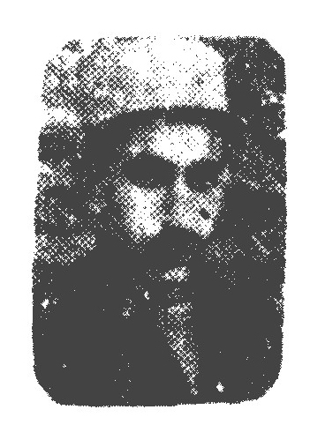
میرزا حسن خاکیا فرزند مرحوم محمد علی در سال 1314 قمری متولد شده پس از آن که مرحوم مرحوم شیدا بمناسبت ضعف مزاج و سایر علل که در شرح حالش تذکر داده خواهد شد انجمن ادبی را تعطیل نمود ایشان همت نموده و چندین سال انجمن ادبی اصفهان را در منزل خود دائر نمود شعراء و اساتید و از آن جمله خود مرحوم شیدا در آن شرکت می فرمود. از اساتيد فن شعر و ادب در اصفهان بشمار می رفت.
غزل
تا جا بگلشن ای بت طناز کرده ای *** مشت گل از لطافت خود باز کرده ای
دل برده ای بچشم و لب از خلق عالمی *** خوش سحر را قرین تو باعجاز کرده ای
سر خط بندگی قدت داده ای به سرو *** آن را بطرف باغ سر افراز کرده ای
باشم همیشه در بر چشمت نیازمند *** زان غمزه ای که بر دلم از ناز کرده ای
مرغ دل مرا به هوای گل رخت *** با بلبلان باغ هم آواز کرده ای
با من که عمر خود بغمت کرده ام تمام *** بی مهری از برای چه آغاز کرده ای
گردیده فاش سر نهان تو خاکیا *** راز دلت ببین بکه ابراز کرده ای

خالصی (محمد علی خالصی)
عکس
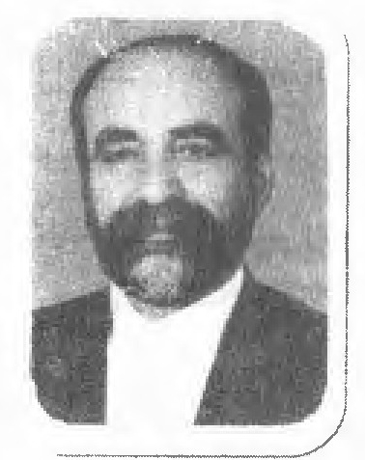
محمد علی خالصی شیرازی بسال 1323 در شیراز متولد و از سال 1350 مقیم اصفهان و از 17 سالگی شعر می سراید. وی افسر باز نشسته هوا نیرو با تخصص فنی پروازی و هم دوره ها و فنون هوائی را در کشور های ایتالیا و آمریکا طی نموده است. از زمانی که در سلسلهٔ عليه رضویه نعمت الهی سلطان علی شاهی توسط حضرت آقای حاج علی تابنده (محبوب علی) به نیابت حضرت آقای سلطان حسینی تابنده گنابادی (رضا علی شاه) قدس سر العزيز مشرف به فقر و در وادی سیر و سلوک الی اللّه قدم نهاده غزلیات و متویات عرفانی می سراید. در حال حاضر معاون انجمن ادبی مشتاق و عضو انجمن های ادبی اصفهان است و از سال 1372 که باز نشسته شده مشغول نوشتن تفسیر عرفانی قرآن و نیز رسالهٔ جوابیه ای در اثبات و حقانیت عرفان اسلامی در 242 صفحه بابعاد رحلی تنظیم و مؤلف کتاب جلوۀ حق حضرت آیت اللّه ناصر مکارم شیرازی شخصاً در قم تقدیم نموده که بلا جواب برای چاپ مانده است. وی به زبان های عربی و ر انگلیسی و علوم غربیه آشنائی دارد و نمونۀ غزلیات توحیدی و عرفانی وی بشرح زیر می باشد:
در ساغر می کشان شرابی *** در صافی باده سُکر نابی
در حلقه عاشقان شب خیز *** باران مشعشع شهابی
بر تشنه لبان وادی عشق *** سر چشمۀ بی زوال آبی
بر ریشه تشنه در دل خاک *** تو تو بارش رحمت سحابی
هم زخمه چنگ مطرب بزم *** هم نغمه دل کش ربابی
من شیشۀ پر ز اشک شوقم *** تو رایحۀ خوش گلابی
آنان که اسیر نفس خویشند *** پنداشته اند در حجابی
در جلوه شدی و خالصی گفت *** من ذره ام و تو آفتابی

خاموش (میرزا زین العابدین)
میرزا زین العابدین از اعضاء قدیمی انجمن شیدا بود و از مؤسسین آن انجمن نیز بود به سال 1286 در اصفهان چشم به جهان هستی گشود و به سال 1352 وفات یافت نمونه ای از اشعارش:
تا سر کوی دلارام شده منزل ما *** مأمنی جسته و آرام گرفته دل ما
آرزوئی به جهان در دل ما نیست دگر *** تا سر کوی خرابات شده منزل ما
نرود مهر تو بیرون ز دلم تا به ابد *** با هم آمیخته از روز ازل شد گل ما
آن چه تحصیل نمودیم به یاد رخ دوست *** عاقبت غیر ندم هیچ نشد حاصل ما
تا که شد خاک نشین بر سر کویش خاموش *** خوش تر از گلشن فردوس بود منزل ما

خان بابا خان (سردار اسعد بختیاری)
کوچک ترین فرزند حاج علی قلی خان بختیاری بسال 1315 قمری متولد شد سال ها در خارج از کشور به تکمیل معلومات پرداخت. پس از پنج سال زندانی بسال 1317 شمسی در زندان قصر به قتل رسید. از اوست:
مدام آهن گران کوی تقدیر *** برای شیر می سازند زنجیر
ز آه سوز ناکم اندرین کاخ *** دل زنجیر شد سوراخ سوراخ

خانم کوچک خان
خانم کوچک از زنان شاعره اصفهان در قرن سیزدهم هجری قمری است وی دختر محمد بیک پسر محب علی بیک ترکمان بود. چون محمد زمان خان قاجار به دستور فتح علی شاه (1212 - 1250 ه- ق) با خدم و حشم خود به اصفهان تبعید شد و اوصاف و آوازه جمال و کمال این بانو را شنید از او خواستگاری کرد اما وی و برادرانش با این ازدواج مخالفت کردند. اما سر انجام خانم کوچک مجبور شد به همسری محمد زمان خان تن دهد و به ازدواج او در آید. خان قاجار علاقه شدیدی به این زن داشته و احترام زیادی برای وی قائل بوده است. بعداً خانم کوچک ملقب به تاج الدوله او دارای ذوقی سرشار و طبعی لطیف بوده. دیوان شعری نیز داشته اشعار او در مدح امیر المؤمنین حضرت علی بن ابی طالب (علیه السلام) از اوست:
در عرش برین است مقام اسد اللّه *** خوانده است نبی خطبه بنام اسد اللّه
شاهان جهانند غلام اسد اللّه *** قرآن مجید است کلام اسد اللّه
ایجاد جهان شد ز برای اسد اللّه *** بادا سر و جانم به فدای اسد اللّه
بودی بر پیغمبر ما نیک و خردمند *** می داد به خویشش ز خوشی نسبت پیوند
با شیر خدا نیست کسی همسر و مانند *** مصحوبی روح القدس از نزد خداوند
و الشمس بیاید به ضحای اسد اللّه *** بادا سر و جانم به فدای اسد اللّه
در اوج به بط رازق و در موج به ماهی *** یکتای به یکتائی او داده گواهی
حق داده و را در دو جهان منصب شاهی *** بادا سر و جانم بفدای اسد اللّه

خاور (خاور حائری)
بانو خاور حائری فرزند مرحوم عباس علی طاوی لنجانی پدرش از اطباء و پزشکان معروف بختیاری بوده و در 21 شوال سال 1334 قمری در قصبۀ بروجن چهار محال متولد شده در مهد پدر و استاد که در منزل به او تدریس می کرد مقدمات علوم را فرا گرفت. چندین سال نیز در اصفهان بمدرسه رفت از اوان کودکی به شعر و ادب علاقه مند بود و از شعرا به سعدی و حافظ ارادت می ورزید. زمان کودکی لب به گفتن اشعار گشوده گاهی خاور و گاهی حائری تخلص می کرد بسیاری از اشعارش در روزنامه ها و
مجلات به طبع رسیده است. از اشعار اوست:
ای خوشا با عقل بازوی توانا داشتن *** الفت هم صحبتی با شخص دانا داشتن
حاصل امروز را با خرمی کردن حصار *** تخم سبزی هم برای روز فردا کاشتن
اندر این پیچ و خم دشوار سطح زندگی *** تکیه بر ایمان و بر خلاق یکتا داشتن
چشم را آراستن با زیب و تقوا و عفاف *** روح را از آلودگی پاک و مصفا داشتن
در پس چشمان ظاهر بین نورانی سر *** در ضمیر و قلب و هم چشمان بینا داشتن
گرز ظلمت می هراسی روز می باید ترا *** شمع پر نوری برای شام یلدا داشتن
عمر کوته را غنیمت دان که شرط عقل نیست *** ایمنی بر چرخ دون و کبر دنیا داشتن
وا رهاندن خاطری را از فشار زندگی *** خوش تر است از تخت نو شروان دارا داشتن
خاورا در کسب دانش کوش بس نبود تو را *** طبع چون آب روان و نطق گویا داشتن

خجسته کاشانی
از شاعران بنام و خوش قریحه و با استعداد بوده. نمونه شعرش:
از پی امروز دنیا وز پی فردای دین *** نیست جز مهرت پناهی یا امیر المؤمنین
آستین دین کجا سر بر کشیدی بآسمان *** گر بکارش همتت بالا نمی زد آستین
حاسدت حکم زمین می جست در فرمان تست *** با مثال کبریائی هم زمان و هم زمین
هم صبا و هم شمال و هم بحار و هم جبال *** هم نعیم و هم جحیم و هم ملک هم حور عين

خدایی (محمد حسن خدائی)
سید محمد حسن خدائی فرزند مرحوم آقا سید محمد مهدی از سادات درب امامی در روز هفتم رمضان سال 1309 قمری بدنیا آمد بسال 1310 در کارخانه وطن استخدام شد اشعاری می گوید از جمله:
ترسم ز آه و ناله من پرده در شود *** هر خاص و عام از غم من باخبر شود
گویند سیل اشک بشوید ز دل ملال *** اما نه آن که دل همه خون جگر شود
شام فراق چند دراز است ای امان *** کی می شود که این شب هجران سحر شود
باشد امیدوار خدائی بروزگار *** منظور یک کرشمهٔ صاحب نظر شود

خدیجه (سلطان بیگم داغستانی)
خدیجه سلطان بیگم داغستانی (قرن دوازدهم ه ق) دختر حسن علی خان داغستانی از بزرگان اواخر دورهٔ صفویه بوده است. خدیجه از زنان عالمه و شاعره و جمیله آخرین سال های دوره صفویه بوده است. وی در ایام فتنه افغان و استیلای آن گروه بر پایتخت دورهٔ صفوی (1135 - 1148) و نیز استقرار دولت
افشار (1148 - 1160) بوسیله نادر در اوائل دولت زندیه (1163) ه- ق) را نیز درک کرده. این بانو در ایام نوجوانی به نامزدی پسر عموی خویش علی قلی خان واله داغستانی 1124 - 1170 خان معروف به خان بهادر ظفر جنگ از شاعران و مؤلف سده دوازدهم هجری قمری ریاض الشعرا در آمد اما این ازدواج به دلائلی صورت نگرفت. از این بانو اشعاری برجای مانده از جمله:
با حسن من آفتاب هیچ است *** اینک من و آفتاب حاضر
گفتی سخنم خوش است با قند *** گر فهم کنی جواب حاضر
از رنج درون خسته ام هیچ مپرس*** از حال دل شکسته ام هیچ مپرس
انداز پرش رفته زیادم عمریست *** ای دوست زبان بسته ام هیچ مپرس
افسانه درد من اگر گوش کنی *** از لیلی و قصه اش فراموش کنی
ور قصه درد این غمم را شنوی *** مجنون و حکایتش فراموش کنی
من سستى عهد یار می دانستم *** بی مهری آن نگار می دانستم
آخر به خزان هجر خویشم بنشاند *** من عادت نو بهار می دانستم

خرم (ناد علی خرم)
ناد علی فرزند قربان علی از اهالی قریه فروشان سده ماربین است. بسال 1351 قمری در کتابی در مصیبت
حاوی حدود 700 بیت از او بنام «مصیبت نامه» دارد این ابیات را در مقام والای حضرت بقیة اللّه گفته:
عشق زده بر سرم هوائی ای دوستان *** رسد مرا بر مشام بوی گل از بوستان
گشته چمن لاله زار از گل رخسار یار *** ز وجد هر سو شدند نغمه سرا بلبلان
چو صفحه روی یار صفحه بستان شده *** ز خار گل سر زده گشوده غنچه دهان

خروش (عباس شاه زیدی)
عکس
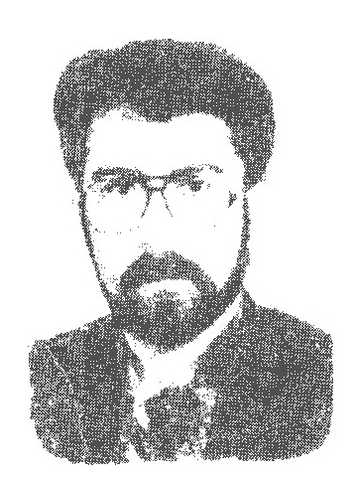
عباس شاه زیدی متخلص به خروش اصفهانی فرزند حسین در نهم مرداد ماه 1347 هجری شمسی در اصفهان بدنیا آمدم. پدرم استاد میرزا حسین شاه زیدی از هنرمندان مسلم در صنعت حجاری روی سنگ است که بسیاری از کار هایش در اماکن متبرکه مانند ضریح حضرت زینب (سلام اللّه علیها) و احمد بن موسی شاه چراغ و بسیاری از مساجد معتبر می درخشد. پس از گذراندن دروس ابتدایی و متوسطه در سال 1361 شمسی به اصرار پدرم وارد حوزه شدم و ضمن درس و بحث و تحقیق در علوم اسلامی تا خارج اصول و فقه را در اصفهان گذراندم و از محضر بزرگان اخلاق و عرفان و حدیث و کلام و مراجع عظام بهره ها بردم ولی همیشه شعر و عرفان نمک زندگیم بوده و انیس همیشگیم دیوان حافظ و مولانا و.... بوده.
تقدیر
تقدیر میان من و تو فاصله انداخت *** این فاصله ما را عقب از قافله انداخت
از پنجرۀ آبی احساس ببینید *** بیمی که خزان در دل هر چلچله انداخت
بر ساحل چشمان تو آرام نگیرد *** موجی که بدریای دلم ولوله انداخت
دیدی که فلک از غم هجر تو چه سنگی *** در راه من عاشق بی حوصله انداخت
هرگز بدی از آفت ایام نبیند *** زلفی که به پای دل من سلسله انداخت
در ساحت شب وسعت پژواک رسایت *** عشاق جهان را همه در هل هله انداخت
سخت است بمیریم و نبینیم رخت را *** این غم غزلم را به هوای گله انداخت
این زمزمه از کلک خروش است که می گفت *** تقدیر میان من و تو فاصله انداخت

خسرو (عبد العلی خسروی)
عکس
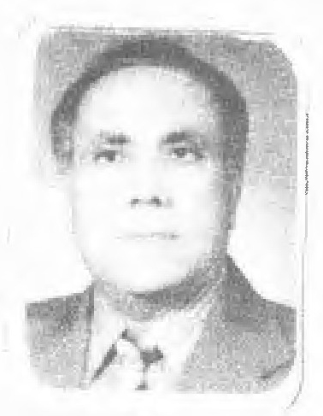
در سال 1307 در دامن کوه ساران زاگرس بختیاری (شهرستان ایذه) چشم بر جهان گشود. تحصیلات ابتدائی را در همان جا و دوران متوسطه را در اهواز و دوران دانشگاه را در تهران گذراند و بمدت سی سال در خدمت دولت بود که بسال 1359 بازنشسته گردید و دوران فراغت باز نشستگی را در اصفهان می گذراند.
نخستین اثر او بنام گل بهار مجموعه شعر با لهجۀ بختیاری در سال 1342 منتشر گردید و از سال های 1367 مجموعه کتاب های تاریخ و فرهنگ بختیاری را در چهار جلد منتشر نموده افزون بر چاپ و انتشار آثارش در مجلات و روزنامه های کشور مجموعه شعری با نام آتش در نخلستان چاپ گردید.
افق شعری این شاعر گرایش به محتوای شعر معاصر و بکار بردن مضامین و استعارات نو در خمیره وزن می باشد و عدول از وزن را نمی پذیرد و بقول خودش مرز کلام و شعر همان آهنگ می باشد که باید رعایت گردد در شعر خود با نام های خسرو و قائد خسرو تخلص دارد.
در دیار خویش
در میان آتش و خون در وطن ماندن خوش است *** غم سرود خویش را بر همرهان خواندن خوش است
پای در خاک تیار و سر بخورشید نیا *** در دیار خویش با این موهبت ماندن خوش است
سر به زیر تیغ هم کیشان به از دریوزگی است *** بند دست آورده را بر پای پیچاندن خوش است
من نخواهم خندۀ آن سوی مرز خویش را *** اشک غم بر خاک پای مادر افشاندن خوش است
کن رها بیگانه را او دوستی بردار نیست *** دیده را از دشمن در خانه ترساندن خوش است
با هجوم گرگ های کوه سار خود بساز *** گله را در وسعت این تپه ها راندن خوش است
هر که بیرون شد از مرز خود توان گر می شود *** من که می گویم همین جا خوار و درماندن خوش است
من به نا هنجاری خاک وطن خو کرده ام *** گر مرا خواهد مدام از ریشه جنباندن خوش است
هر که رامش خواهد از بیگانگان دون همتی است *** جان ز بیم آشنا صد بار لرزاندن خوش است
سروری دور از وطن شایسته خسرو نبود *** حرف دل بر کرسی این خطه بنشاندن خوش است

خسروانی (مرتضی رضوی خسروانی)
عکس
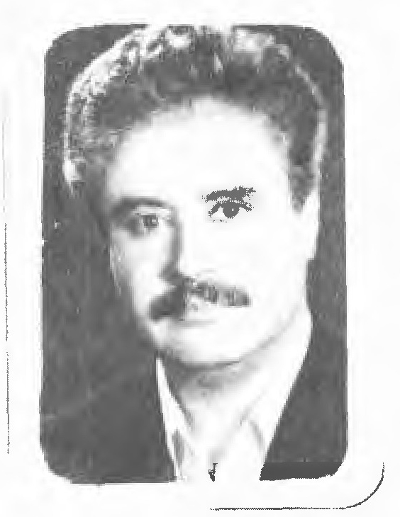
دکتر مرتضی خسروانی به سال 1331 در شهر کرمان یا بدین جهان زیبا نهاد. تحصیلاتش را تا درجهٔ فوق تخصصی در تهران گذراند، حدود پانزده سال افتخار آموزش پزشکان خوب جوان را داشته و در ضمن تدریس در دانشگاه به هنر نقاشی و شعر و ادب گرایش دارد در زمینه نقاشی شیوه ای نو به نام طبیعت خالص در هنر ارائه داده که مورد توجه سازمان های محیط زیست قرار گرفته است. در زمینه شعر کتاب معنای عشق از وی چاپ شده که بوی زندگی می دهد و در آن از امید، تلاش خرد مندانه در راه کسب خوش بختی و بازگشت به معنویت صحبت شده است. چکیده مطالب کتاب در این ابیات آمده است:
گر خدا عاشق نبودی
گر خدا عاشق نبودی این جهان زیبا نبود *** این همه مرغان رنگا رنگ خوش آوا نبود
گر خدا عاشق نبودی بلبلی شیدا نبود *** نغمه پردازی برای نو گلی تنها نبود
گر خدا عاشق نبودی آهوی صحرا نبود *** دشت ها سر سبز و غرق لالۀ حمرا نبود
گر خدا عاشق نبودی ماهی دریا نبود *** در کف تاریک دریا لؤلؤ لالا نبود
گر خدا عاشق نبودی آسمان پیدا نبود *** روز ها خورشید و شب ها مه چنین رخشا نبود
گر خدا عاشق نبودی شاهدی رعنا نبود *** دل ربایی شیوهٔ سیمین بری شهلا نبود
گر خدا عاشق نبودی مریم و عیسی نبود *** طور سینا موسی عمران، ید بیضا نبود
گر خدا عاشق نبودی این جهان بر پا نبود *** نظم بی مانند دنیا لحظه ای پایا نبود
در طفولیت بلد بودیم درس گریه را *** گر توانی درس زیبائی به خندیدن بنده

خسروانی (نعمت اللّه خسروانی)
عکس
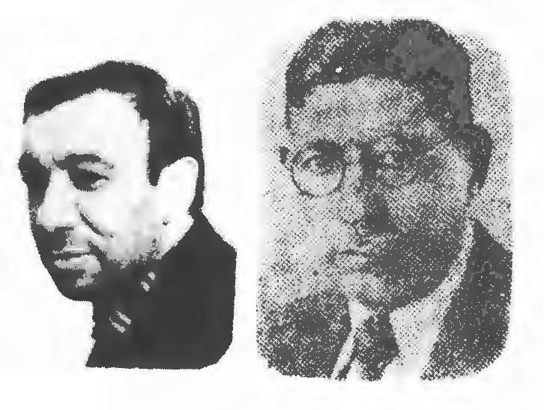
نعمت اللّه خسروانی فرزند مرحوم حاج احمد محاسب دیوان در بیستم ذي قعده سال 1308 قمری در محلات متولد شده. در محلات و اصفهان تحصیل کرده از آن پس وارد کار های دولتی شده در وزارت کشور و دادگستری انجام وظیفه نموده اخیراً در وزارت دارائی بود. از سال 1332 خورشیدی باز نشسته شده از کارمندان صدیق و کاردان دولت می بود در انجمن ادبی مرحوم شیدا شرکت می کرد. گاهی بر حسب اقتضای حال اشعاری سروده برخی اشعارش در مجله ارمغان و غیره به طبع رسیده از اشعار اوست:
مجوی از اهل زمین اندرین زمان یاری *** که نیست در کف کس گوهر وفاداری
گرفته خاطر اهل هنر چه آینه زنگ *** ز بار بی هنران آسمان زنگاری
شگفت نیست شود گر بنای عدل خراب *** که از چهار طرف سیل ظلم شد جاری
چو طره تو بکار دل اوفتاده گره *** چو نرگس تو دچار است جان بیماری
کسی که در خم زلفت اسیر شد داند *** که بهتر است ز آزادگی گرفتاری

خسروی (حسین خسرویان)
حسین خسرویان از مداحان و شاعران با استعداد شهر اصفهان است
سال های سال در جبهه های حق علیه باطل حضور داشته قلبی پاک همچو آینه دارد انگیزه شاعری او این بود که بعد از مدتی کسالت شبی از شبه خواب یکی از ائمه اطهار را می بیند و با این رؤیای شیرین گل نبوغش شکوفا می شود و طبعش سر شار می گردد و با این که چند سالی بیش نیست که شعر می گوید مع الوصف شعرش بسیار روان و پر بار و اغلب اشعارش
در مناقب اهل بیت است. این شاعر ارجمند و مداح اهلبیت سروده هایش تحت عنوان «اشک سحر» از انتشارات گل افشان چاپ شده است. این هم نمونه شعر او که دلالت بر پاکی طبعش دارد:
به بحر حادثه چون ناخدا قوی دل باش *** ز خویش بگذر و کشتی رسان به ساحل باش
از آسمان به سرت رحمت خدا بارد *** چو میهمان ز در آید به خانه خوش دل باش
گر از خدا به جهان نعمت آرزو داری *** به جان تو یاور هر بی نوای سائل باش
مزن به لعل لبت ساغری ز بیگانه *** از دوست به می خانه باده مایل باش
به رغم دشمن بد خلق و خوز صدق و صفا *** میان انجمن دوست شمع محفل باش
سحر به درگه جانان جمال یار طلب *** ولی ز بی خردان زمانه غافل باش
مکن تو پیروی از نفس سرکش ای برنا *** ز راه دل تو به فرمان پیر کامل باش
از این که اهل فضیلت به روزگار استی *** به وقت موعظه میزان حق و باطل باش
اگر به قائل قالوا بلى وفا داری *** ز قیل و قال خموش و به صدق قائل باش
وفا به اهل جفا چون خلاف آیین است *** غلام حلقه به گوش خدیو عادل باش
که باشد آن شه عادل به دهر می دانی *** على بود به سرایش همیشه سائل باش
به عصر معرکه دخت همین علی گفته *** حسین تو بر من جان خسته باز هم دل باش
ز خاک تیره به جان بهر خواهرت بر خیز *** ز جامۀ تن خود پرده دار محمل باش
به خستگان بلا در نبود عشق و وفا *** حسین از آن دم پاکت شفای عاجل باش
به بام عرش رسد بانگ العطش ز حرم *** به کام تشنه تو سقاز آب ساحل باش
تمام دشت بلا ز اشک کودکان تر شد *** به فکر خواهر ناقه فتاده در گل باش
چو اهل دل به غمش خسروی فشان اشکی *** ز فیض او به جزا زین طریق نائل باش

خطيب (عبد الجواد خطيب)
عبد الجواد ملقب به لسان الدین مشهور به خطیب فرزند ملا عبد اللّه ریزی در سال 1279 قمری متولد شد و در 21 ربیع الاول سال 1359 قمری در اصفهان وفات یافت تحصیلات مقدماتی و سطح را در اصفهان بپایان رسانید. دارای معلومات کافی و فضائل وافی بود در خط نسخ از اساتید بشمار می رفت از خطبا و واعظین معروف اصفهان بود که در اغلب مجالس ختم خطبه اختتام را او می خواند طبع شعر روانی داشت ماده تاریخ در وفات اکثر از معاصرین گفته و اشعار در مرثیه و مصیبت بسیار سروده.
از اشعار اوست
شنیدم یکی از پادشاهان *** به قتل بی گناهی داد فرمان
چو آن بیچاره دست از جان خود شست *** ملک را زیر لب دشنام می گفت
شه از حضار بار خویش پرسید *** که می گوید چه این از خویش نومید
وزیری نیک محضر گفت با شاه *** که می گوید به خویش ای معدلت خواه
در این دم کاین گرفتار است در بند *** امید عفو دارد از خداوند
وزيرى ضد او ناپاک فطرت *** به کذبش داد نسبت پیش حضرت
به شاه این بی ادب دشنام می داد *** ز شتم شه بخویش آرام می داد
کشید از این سخن شه روی در هم *** که بنشیند تو را مادر به ماتم
به آن کذب وی از صدق تو بهتر *** که پیش ما ز صلح آورد محضر
چه نیکو مولوی فرموده دستور *** «که سگ عوعو نماید مه دهد نور»
خطیبا نیک خواه و نیک بین باش *** همیشه دشمن اعداء دین باش

خلیفه (مصطفی خلیفه سلطانی)
مصطفی خلیفه سلطانی از شعرای پر شور و حال اصفهان بسیاری از اشعارش در روزنامه های اصفهان به
چاپ رسیده و کتابی به نام زنگ ها از او منتشر شده. اشعارش با امضای مستعار (خلیل سامانی) در روزنامۀ حقیقت به طبع می رسید. از اشعار اوست:
زنگ کین دارد و هست آینه سان سینۀ او *** سینه اش نام چه دارد چو رود کینه او
صحبت جام جم از بین خلایق نرود *** صیقلی گر که شود آینه سینه او
ماه امشب شده پنهان سببش دانی چیست *** زان که گشتست عیان مهر چو آئینۀ او
گنج آن ماه خلیفه دل پر مهر من است *** کینه هرگز نبرد راه به گنجینۀ او
خلیل احمد (خلیلیان
عکس
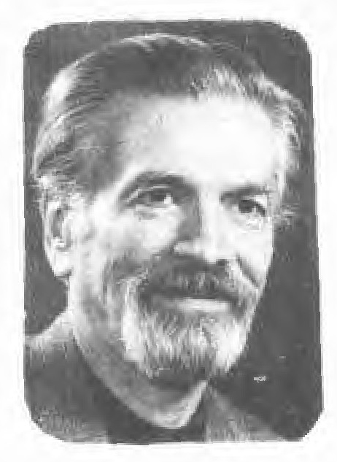
نام: احمد - نام خانوادگی: خلیلیان - فرزند مرحوم حاج میرزا علی خلیلیان مشهور به رجاء اصفهانی متخلص به رجاء شاعر اهل بیت عصمت و طهارت (علیه السلام) که در تاریخ اردیبهشت ماه یک هزار و سی صد و هفتاد شمسی در سن نود و پنج سالگی مرغ روحش در عالم قدس به پرواز در آمد و پیکر پاکش در گلشن نام آوران اصفهان موسوم به مقبرة الشعرا به خاک سپرده شد.این جانب در سال یک هزار و سیصد و نه شمسی در خانواده ای مذهبی و ادب پرور در شهر اصفهان متولد شدم. پس از تحصیلات مقدماتی در سن بیست و سه سالگی بخدمت نظام وظیفه در آمده و بعد از پایان خدمت به قصد فریضه حج واجب به مکه معظمه متشرف شدم که هرگز خاطرۀ آن را فراموش نکرده و همواره آرزوی دیدار مجدد خانه کعبه و جانم را صفا می بخشد. بیست و شش ساله بودم که به تأسیس دارو خانه ای در اصفهان به نام داروخانه مولوی اقدام نمودم تا با دارو سازی مرهم گذار زخمی و تسکین دهندۀ دردی باشم، اگر چه اعتقاد دارم که هو الشافی.
در سن بیست و هفت سالگی ذوق شعر و شاعری و ادب دوستی را در خود احساس نموده با راهنمایی و ارشاد دو بزرگوار یعنی مرحوم پدرم و مرحوم گلزار اصفهانی که از منسوبین نزدیک ما بود و شاعر فحل زمان خود به انجمن های ادبی اصفهان راه پیدا کردم.
در سال گرد فرزند شهیدم محمد رضا خلیلیان
ما را دل از نسیم سحر وا نمی شود *** این غنچۀ فسرده شکوفا نمی شود
دیریست تا به سوگ تو خون می رود ز چشم *** این چشمه جز بیاد تو پویا نمی شود
سنگینی فراق تو پشت مرا شکست *** این درد سینه سوز مداوا نمی شود
ای گوهر یگانۀ دریای آرزو *** بی تو کسی شریک غم ما نمی شود
آسمان خاطرم ای مهر صبح خیز *** سالی است ماه روی تو پیدا نمی شود
گفتند تا که فکر تو از سر بدر کنم *** می خواهم این چنین کنم اما نمی شود
چشمی بسان دیدۀ شب زنده دار من *** از موج اشک غیرت دریا نمی شود
گویند روزگار فراموشی آورد *** هرگز غم تو از دل ما وا نمی شود
خون شهید مایۀ احیاء دین ماست *** اسلام جز بخون تو احیا نمی شود
یاری کند بداغ تو ما را مگر خدای *** بردن غم فراق تو تنها نمی شود
ای بی خبر ز درد دل داغ دار من *** سوز درون که بهر تو افشا نمی شود
آتش بگیر تا که بدانی چه می کشم *** احساس سوختن به تماشا نمی شود
خون شهید را به یقین خون بها خداست *** ورنه دل خلیل تسلا نمی شود

خلیل (خلیل بلدی)
خليل بلدی متخلص به خلیل و باغ بان باغ بان شاعری است وارسته و متخلص به اخلاق نیکو و مردم دوست اگر چه عکس و شرح حالی نفرستاده مع الوصف قطعه شعری از این شاعر در تذکره آوردیم:
غرض نقشی است کز ما باز ماند *** که هستی را نمی بینم بقائی
در هر نفسی لطف خدا هم نفس ماست *** تکبیر در این قافله بانگ جرس ماست
با آتش سودای وی از عالم خاکی *** خواهیم رها گشت که این جا قفس ماست
ما سرو نشاندیم و بپایش ننشستیم *** وارسته بدین گونه دل بی هوس ماست
دل از گل و گلزار بریدیم و عجب نیست *** گر پاک چوگل دامن بی خار و خس ماست
ما راهی دیدار خدائیم در این راه *** جان توشه راه است و تن ما فرس ماست
در عشق روا نیست به یک جای نشستن *** با لطف سحر باد صبا هم نفس ماست
ما پیرو آئین حسینیم خلیلا *** جان بازی از این مکتب حق مقتبس ماست

خلیل (خلیل صابری)
عکس
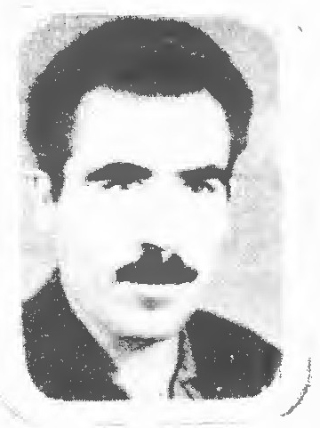
این حقیر خلیل صابری متخلص به «خلیل» در شب سیزدهم رجب سال یک هزار و سیصد و پنجاه و یک قمری در امین آباد شهرضا متولد شده ام خواندن و نوشتن را در نزد مرحوم پدرم که مکتب دار آن قریه بود چون هنوز از طرف اداره فرهنگ در آن جا معلم نبود به سبک قدیم آموختم اغلب زمستان ها درس می خواندم و در بهار و تابستان به کار زراعت مشغول بودم در سال 1330 شمسی در اثر خشک سالی از امین آباد هجرت و در اصفهان به استخدام اداره راه در آمدم بعد از بازنشستگی سرپرستی عمل اسفالت شهر داری اصفهان را بعهده گرفتم که هنوز مشغولم. فن شاعری را که می توان گفت یک ودیعه الهی است و بیشتر هم موروثی در وجودم هست ایام فراغتم را بیشتر شبها به مدح و منقبت ائمه اطهار علیه السلام و می گذرانم و کم و بیش در انجمن های حافظ و مشتاق شرکت می کنم بیشتر اشعارم قصیده است که اگر خداوند توفیق دهد قصد چاپ آن را دارم.
ای که هستی در جهان دایم بفکر خورد و خواب *** اندکی بیدار شو قدری بیندیش از عقاب
عبرت از بگذشته گیر و در نگر آینده را *** کی تواند تشنه را سیراب گرداند سراب
گر بگیری همچو اسکندر همه روی زمین *** جز بتوفيق قناعت می نگردی
هست راه حق و باطل هر دو پیش ما عیان *** عهد بنما تا نمائی راه حق را انتخاب
تا ببینی پیش پای خویش یزدان آفرید *** چاه و راه و دیده بینا و نور آفتاب
باب علم مصطفی را چون که در باشد علی *** ای برادر تا توانی روی از این در متاب
چنگ زن بر دامن حبل المتين دين خليل *** باب شبیر و شبر بن عم احمد بو تراب
اگر که شکوه کنم از جفای یار بجاست *** و یا کنم گله از جور آن نگار بجاست
اگر که بر در دولت سرای او همه شب *** ز روی شوق نشینم به انتظار بجاست
خوشم که در طلب آن نگار هر جائی *** اگر که روی نمایم به هر دیار بجاست
صبا به آن که دو دست از ترنج نشناسد *** بگو اگر که زلیخاست بی قرار بجاست
هزار بار اگر شکر این کنم که نهاد *** خدای در دل من بهر هشت و چار بجاست
شعار من همه مدح علی و آل علیست *** گذشت گر همه عمرم بدین شعار بجاست
خلیل این غزل از طرح انتخاب سرور *** اگر بدهر بماند بیادگار بجاست

خواجه (حبیب اللّه ترکه)
حبیب اللّه ترکه مردی بوده به زیور علم و صلاح و زهد آراسته از حالات و زندگانی او چیزی در دست نیست. طبعی روان داشته. این رباعی از اوست:
دوشینه که یار بر سر یاری بود *** و آن نرگس مست در وفاداری بود
در خواب نرفته بود آن غمزه هنوز *** ای مرغ سحر چه وقت بیداری بود

خواجه جمال الدین منشی
بعضی او را کرمانی نوشته اند اما آن چه مسلم است اهل اصفهان بوده و از معاصرین خواجه شمس الدین محمد صاحب دیوان بوده است دیوانی از او بجای نمانده ولی در قصیده گوئی استاد بوده است. به سال 702 وفات یافته این ابیات از اوست:
نهیب غمزه جادو فریب تو به سحر *** هزار شعبده دارد به زیر هر ناخن
دراز کرده به آهنگ جان ببین انگشت *** خضاب کرده به خون جگر نگر ناخن

خوش عمل (عباس خوش عمل)
عکس
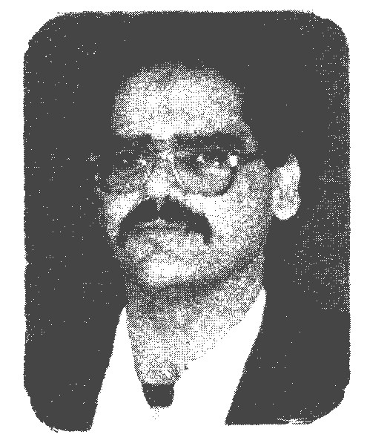
عباس خوش عمل در سحر گاه دی ماه 1337 خورشیدی در شهر کاشان و در خانواده ای مذهبی دیده به جهان گشود. پدرش «شاطر حسین» که فرزند نام او را در شعر طنز، تخلص قرار - قاری قرآن و در عین حال مردی نکته سنج بذله گو و بسیار حرس محضر بود. همو بود که فرزندش را از کودکی با قرآن و ادعیه مأنوس ساخت عباس خوش عمل تحصیلات دوران ابتدایی و دبیرستان را در یکی از مدارس خوش نام کاشان به نام مدرسه ملی خیام که مدیریت آن بر عهده روحانی ادیب و شاعر مرحوم حجت الاسلام و المسلمین علی محمد مدرس بود، گذراند و به مدت یک سال هم در حوزه علمیه حضرت آیت اللّه یثربی به آموختن جامع المقدمات و سیوطی پرداخت. او در همان زمان برای طلبه های مبتدی گلستان سعدی و نصاب الصبیان تدریس می کرد. خوش عمل در سال 1360 به استخدام روزنامه اطلاعات در آمد و به مدت 15 سال در این روزنامه به خبر نگاری - ویراستاری - داستان نویسی و ادارۀ صفحات شعر .... مشغول بود.
راز خدا
ای شرف عالم و آدم علی *** وارث پیغمبر خاتم على
جلوه ذات احدیت تویی *** در ازلیت، ابدیت توئی
مظهر لطف و کرم سرمدی *** یاور دین و حرم احمدی
داد پیامی به جهان عام گیر *** حضرت جبریل به خم غدیر
نیست به غیر از تو نبی را قرین *** منتخب و منتقب و جا نشین
هر که به غیر از تو «ولی» برگزید *** در دل خود نور هدایت ندید
راز ،خدا رمز وجودى على *** ما همه نابود و تو بودی علی
کیست به غیر از تو مراد همه *** یا که رسد جز تو به داد همه
عدل به نور تو پدیدار شد *** کاین همه اش خلق خریدار شد
هر که علی گفت علی یار اوست *** نام على شمع شب تار اوست
نیست به جز مهر تو زاد المعاد *** مهر تو هر کس که ندارد مباد
هر که به مدح تو زبان باز کرد *** لطف حقش با ملک انباز کرد
در دل هر کس که ولای تو بود *** شامل الطاف خدای تو بود
تا که به عشق تو نفس می کشم *** کی به جهان منت کس می کشم
هست مرا از تو تمنا على *** تا که شفاعت کنیم یا علی
خوش عمل آن روز که آمد پدید *** از دو جهان عشق تو را برگزید

خیال اصفهانی (غیاث الدین محمد)
اسمش میرزا غیاث الدین محمد خلف میرزا صدر ولد میر محمد باقر داماد متخلص به اشراق است به دامادی آقا جمال خوانساری مخصوص بوده و علوم معقول و منقول کسب فرموده بصفات حسنه مسلم
اهل زمان خود بوده در غلبه افاغنه در اصفهان در گذشت. ترکیب بندی در منقبت گفته اشعار دیگر نیز دارد این چند بیت منسوب به اوست:
از ازل تا به ابد بینش هر بینائی *** همه یک بینش و در پرده بینائی تست
جز تماشای جمال تو تماشائی نیست *** هر که حیران جمالی است تماشائی تست

خیام (عبد الحسین خیام باشی)
عبد الحسین خیامباشی فرزند احمد بال 1314 خورشیدی در اصفهان متولد شد. اشعار بسیار روان و جالبی گفته از جمله:
شنیدستم که مرغی بی پر و بال *** ببازی گفت کای مرغ خوش اقبال
تو خوش هستی که هر جا می توانی *** روان گردی برای آب و نانی
جوابش گفت کای شوریده احوال *** چرا نالی که هستی بی پر و بال
من بیچاره هر جا پر گشایم *** یقیناً هست صیاد از قفایم
کمینی باشد و دامی فتاده *** براه من هماره ایستاده
غم روزی مخورای مرغ دانا *** که وقت خود دهد حی توانا
بدان، آسوده ای از دام صیاد *** که نتوانید دهد جان تو بر باد
نما خیام این پند آویزه گوش *** غم روزی از این پس کن فراموش

خیام (محمد علی خیام مباشی)
محمد علی خیامباشی متخلص به خیام از اعضاء قدیمی انجمن مرحوم شیدا بود که اشعارش در دانش کده به طبع می رسید. از آن جاست:
چون به یاد لب آن نوش دهان بر خیزم *** همچو خضر از پی آب حیوان بر خیزم
با نشان بر سر کوی تو نشستم اول *** آخر از کوی تو بی نام و نشان بر خیزم

حرف د

اشاره
در چشم گران خوب کتابست کم از خِشت *** در دیدۀ بیدار دلان خِشت کتاب است
عکس
مراسم تجلیل از پروفسور مجتبوی نائینی در خانه هنرمندان به ترتیب از سمت راست:
1 - دکتر آذربانی 2 - مهربان 3 - دل جو 4 - هادوی (شهیر) 5 - خانم رستمی 6 - خانم نصر 7 - خانم منصوری 8 - ناطقی 9 - ناظر 10 - چراغی

حسین دایی
عکس
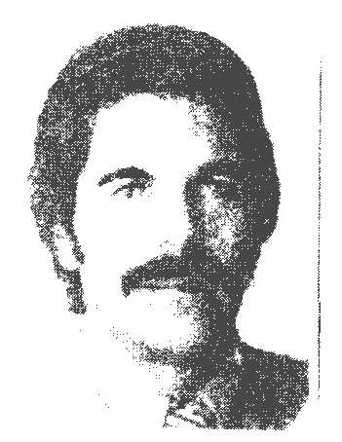
حسین دایی فرزند حاج جعفر دایی در سال... در خور به دنیا آمد. وی بعد از تحصیلات متوسطه در آموزش و پرورش استخدام گردید و مدت سی سال در شغل شریف معلمی خدمت کرد و بازنشست گردید نمونه ای از اشعار او:
دست ما کوتاه و خرما بر نخیل
نعمت حق را نگر در شوره زار *** صنعتش گردیده هر جا ستار
می کنم شکر خداوند جلیل *** دست ما کوتاه و خرما بر نخیل
آفرین بر همت والای دوست *** شرم سارم از محبت های دوست
چون به دستم بسته خرما رسید *** خاطراتی در نظر آمد پدید
تازه شد جان من از بوی دیار *** خاصه بوی روح بخش کوی یار
عالم دشت و نخیل و شوره زار *** در نظر گردید نا گه آشکار
قل هو اللّه تبتِ آبش کوی خور *** آن تل و سر چشمه دریا شوی خور
کوچه باغ و دشت و جوی و آب گیر *** سایۀ آن نخل های کم نظیر
جلوه مهر و آبان دشت خور *** کرد از خرما و نخلستان ظهور

داراب (داراب خان بختیاری)
وی از شعرای بختیاری است این ابیات از اوست:
روزی گذشت خوش بمن اندر بهار عشق *** خوش بود روز من همه در روزگار عشق
ای آن که بعد ما گذری در دیبار ما *** گامی بسته ز راه وفا بر مزار عشق
گل های حسرتی که بر آن خاک رسته اند *** بوده است بهر ما ثمر شاخ سار عشق
شادی گذشت و عمر محبت بسر رسید *** جز غم به دل نماند دگر یادگار عشق

داراب خوانساری
صاحب تذکرة الشعرای خوانسار آقای یوسف نجفی درباره داراب می نویسد وی از شعرای قرن سیزدهم که در خدمت شاه زاده حیدر فلی میرزای قاجار حاکم خوانسار و مؤلف تذکره خاور بر می برد.
از روی خویش بر فکن ای مه نقاب را *** تا رخ در نقاب کشد آفتاب را
معشوق اگر توئی و گناه است عشق تو *** ایزد به رستخیز نخواهد ثواب را
ای شه سوار حسن زمانی درنگ کن *** کز حلقه های چشم بسازم رکاب را
گفتم ببوس آن لب شیرین بخنده گفت *** بیند بخواب تشنهٔ بیچاره آب را
گفتم که باز روی تو بینم بخواب گفت *** آری اگر به دیده ببینی تو خواب را
داراب شعر های خوش و دلپذیر تو *** بشکست قدر گوهر و در خشاب را

داعی (سید محمد على داعی الاسلام)
سید محمد علی داعی الاسلام متخلص به داعی از دانشمندان معروف و از مفاخر علمی و ادبی ایران در عصر حاضر بشمار می رفت. در شهر اصفهان به خدمت علماء معروف همچون آقا نجفی و آخوند ملا احمد کاشانی و جهان گیر خان قشقائی رسید و مخصوصاً از محضر این دو استاد استفاده های فراوان برد و پس از مدت زمانی با مرحوم رکن الملک نایب الحكومة اصفهان آشنا شد و بوسیلهٔ او در حوزۀ علمیه
راه یافت و سپس مجلة الاسلام را منتشر ساخت که مورد توجه تمام مسلمین واقع شد و از طرف مظفر الدین شاه لقب داعی الاسلام گرفت. وی در 26 آبان 1330 خورشیدی در سن 75 سالگی وفات یافت مرحوم داعی یکی از بزرگ ترین خدمت گزاران صدیق واقعی به ادبیات فارسی بود. تألیفاتش عبارتند از: 1 - نادر شاه ترجمه از انگلیسی 2 - ترجمه فارسی وندیداد که قسمت سوم اوستاست 3 - اقبال و شعر فارسی 4 - شعر و شاعری عصر جدید ایران 5- شعر و شاعری عرفی 6 - فرهنگ نظام در 5 مجلد 6 - مجله دعوة الاسلام 7 - مجلة الاسلام. از اوست:
به دل افروزی روی تو گلستان نرسد *** به درخشنده لبت لعل بد خشان نرسد
غم عشق است که دل را بفنا برد و بماند *** ور نه در دهر غمی کو که بپایان نرسد
صاف و هموار بود راه محبت لیکن *** کس به سر منزل این بادیه آسان نرسد
شاه را حظّ گدایان در می کده نیست *** رتبه فقر بلند است به سلطان نرسد

داعى (سيف اللّه داعى)
عکس
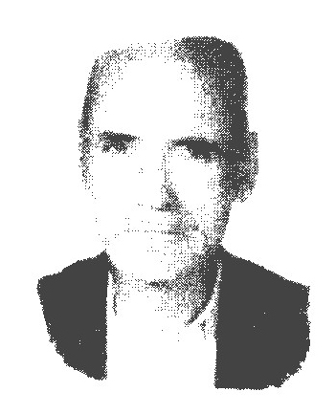
منم داعی آن شاعر می پرست که می خواره بودم بروز
که چون باده خوردم ز خم غدیر *** دلم شد قوی چون دل نره
مسافر چو زین عالم فانیم *** چه سود از بگویم دهاقان
کنم پوده بر کسب روزی تلاش *** در آن جا شدم ساکن و سنگ ترا
چون اجرای دستور مردان مخلص خدا بر همگان واجب حسب الامر
شاعر و نویسندهٔ دانشمند جناب استاد مصطفی هادوی (شهیر)
زندگی نامه ام ز آن چه بر خوانندگان مفید است می نگارم. من سيف اللّه فرزند مرحوم داعی دور 23 آذر ماه 1320 شمسی در خانه ای کوچک در دهاقان دیده بجهان گشودم. پدرم کشاورز بی بضاعت و عامی بود. تا سن 20 سالگی فرصت کسب تحصیل نیافتم بعد موفق شدم مدرک ششم ابتدایی را کسب کنم در سن 25 سالگی بعلت مشکلات مادی برای همیشه دهاقان را ترک کردم و سکونت در اصفهان را انتخاب کردم.
ساقی نامه - داستان جندی شاپور اهواز
بده ساقیا می زخم غدیر *** که شور جوانی ببخشد به پیر
بده ساقیا پر ز می ساغرم *** که اینک خمار می کوثرم
مرا ساقی از باده کن مست مست *** که یاد آورم عهد بزم الست
بده ساقیا زان شراب زلال *** کز آئینه دل زداید ملال
که سر خوش نشینم لب زنده رود *** سرایم از اوصاف حیدر سرود
سرودی که گوش دلم از سروش *** شنیدست و گویم به ارباب هوش
که روزی جوان مرد روشن دلی *** ز ایران زمین رفت نزد علی
چنین گفت با حضرت بو تراب *** که ای عالم علم را آفتاب
من از نزد دانش وران عجم *** رسیدم حضور تو صاحب کرم
ز دانش سرای عجمای امام *** که جندی شاهپور آن راست نام
در آن جا همه فیلسوفان پیر *** مرید تواند از صغیر و کبیر
تو را گویم از قول آن ها سلام *** سلام و تحیت درود و پیام
که برخیز و برگ سفر ساز کن *** قدم رنجه در شهر اهواز کن
که آن جا حکمیان دانش سرا *** بخواهند چون جان شیرین تو را
بیا کز علومت کنی شاد شان *** بهر دانشی باشی استاد شان
سخن سازی از هیئت و از نجوم *** داد دانش ز دیگر علوم
زراعت بیاموز فلاح را *** طبابت بده درس جراح را
غزل گو بفارسی و لفظ عرب *** که ارزان شود قند و شهد و رطب
بگو از ریاضی و صنعت سخن *** که افزون شود دانش مرد و زن
که سازند صنعت گران عجم *** ز فکر تو جامی به از جام جم

داعی اصفهانی (میرک کاتب)
مولانا میرک داعی فرزند مولانا ضمیری است و از شعرای قرن دهم است. وی نخست محرری تخلص
می کرد و زندگی او از راه کتابت می گذشت. شعرش روان و بی تکلف است وفاتش بسال 998 اتفاق افتاد.
آمدی رفت ز دل صبر و قرارم بنشین *** بنشین تا بخود آید دل زارم بنشین
آمدی کز غم بیرون ز شمارم پرسی *** بنشین تا بتو یک یک بشمارم بنشین
دل و دین بردی و اکنون پی جان آمده ای *** بنشین تا به تو آن هم بسپارم بنشین
بعد عمری نفسی بر سر من آمده ای *** دست از دامن وصلت نگذارم بنشین
از برم رفتی و می میرم از این غم باری *** به کنارم ننشستی به می زارم بنشین

دامی اصفهانی
روزگاری بود امیدی که یارم می کشد *** وه که اکنون حسرت آن روزگارم می کشد

دانا (محمد رضا بخردی)
عکس
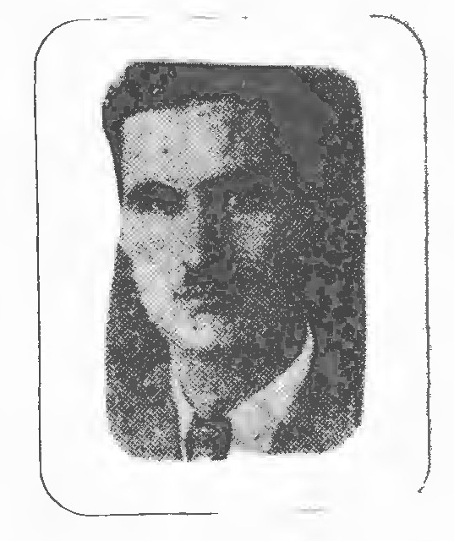
محمد رضا بخردی متخلص به دانا فرزند محمد حسین از طایفه حاج رسولی هاست. در سال 1296 در اصفهان متولد شده است. تحصیلات ابتدائی و متوسطه خود را در همین شهر بیایان رسانیده وارد بانک ملی گردید شاعری بود .آزاده طبعی روان و ذوقی سلیم داشت. آثارش عبارتند از : 1 - مثنوی من و گل که بر وزن مخزن الاسرار نظامی سروده شده است. 2 - نامه عاشقانه 3- منظومه ای تحت عنوان نغمه وطن پرستی که اثر اخیر مورد توجه استاد حسین مسرور واقع شده و استاد مسرور این چهار بیت را در تقریظ آن سروده است:
این چامه که دل پسند و شیواست *** انگیزۀ آتش نهانی است
از طبع فروغ بخش داناست *** وز چشمۀ عشق جاودانی است
داناست که در سخن تواناست *** این چامه ز طبع او نشانی است
ابناء وطن کنند تقدیر *** زین فکر جوان و دانش پیر
از اشعار اوست:
گل با رخ نکوی تو گر رو برو شود *** خون دل ز اشک با همه رنگ و بو شود
چون گل به روی هر خس و خاری مخند زانک *** بد نام خیره هر کسی از گفت گو شود
هر کس که با رفیق بد آمیخت در جهان *** رسوا و زشت سیرت و بی آبرو شود
خوش خوئی و ادب سبب نیک بختی است *** بد بخت هر که بسی ادب و زشت خو شود
بد بین بجز بدی به جهان بهره ای نبرد *** خوش بین اگر شدی همه کارت نکو شود
دانا بساز کاسه سر را تهی ز کبر *** کاین کاسه کوزه گردد و این سر سبو شود

دانش (محمد علی دانش)
عکس
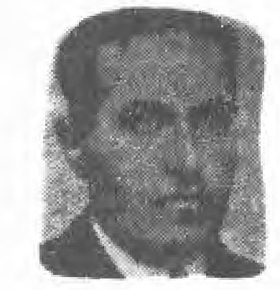
محمد علی دانش خوراسگانی فرزند محمد ابراهیم (پدرش از خان زادگان معاریف خوراسگان می باشد که از زمان های قدیم در آن حدود ریاست عنوان داشته اند.) در سال 1280 خورشیدی در خوراسگان یک فرسنگی شهر اصفهان از بلوک جی متولد گردیده در مدارس قدیمه تحصیل کرده مدتی درک محضر استاد سخن مرحوم گلشر ایران پور را نموده و از خدمت او استفاده علمی و ادبی بوده و زمانی مد داخلی روزنامه اختر مسعود بوده از سال 1309 خورشیدی روزنامه دانش را با سبک ادبی مخلوط با فکاهی بطور غیر مرتب منتشر می سازد. دانش بقدرت حفظ و حاضر جوابی و خوش محضری در اصفهان معروف می باشد. دارای اشعار زیادی است که در روز نامه او بطبع می رسد.
از اشعار اوست:
یار خوب است مهربان باشد *** خوشگل و عالم و جوان باشد
بهتر از هر چه هست امنیت *** مرد باید که در امان باشد
در خرابی رود خر و یابو *** ده چه خالی ز دشت بان باشد
هست منفور نزد خلق جهان *** شخص وقتی که بد زبان باشد
آن که از ظلم می کند دوری *** آخرت ساکن جنان باشد
یار من چون هلال شوال است *** سر انگشت ها بر آن باشد
آدم زنده چون که بی علم است *** در مثل جزو مردگان باشد
مثل گاو سفید پیشانی *** دانش اندر گذر نشان باشد

دانشور (میرزا ابو الفتح بختیاری)
میرزا ابو الفتح بختیاری حدود سال 1300 قمری بدنیا آمد. در مکاتب قدیم درس خواند. دارای ذوقی سرشار و طبعی روان است. این اشعار از اوست:
بریار دلستانم باد صبا خدا را *** بر گو شکستی آخر قلب درست ما را
بر بی قراری دل جانا ترحمی کن *** تا چند می پسندی بر دوستان جفا را
احوالم از که خواهی یک دم بیا و بنگر *** در خانۀ دل من انواع درد ها را
بیمار درد عشقم دردا که این طبیبان *** نتوان علاج کردن این درد بی دوا را
دانشور از رفیقان هرگز وفا ندیده *** یا رب بده وفائی یاران بی وفا را

داود اصفهانی
مش میرزا داود خلف الصدیق میرزا عبد اللّه متخلص به عشق است. خود به اسم تخلص می فرماید و سله ایشان در ایران معروف و مشهورند. سلاطین صفویه مکرر با این سلسله وصلت نموده و همیشه و مکرم بوده اند. جناب میرزا داود به انواع کمالات موصوف و مصاهرت شاه سلیمان صفوی بوده مدت مدیدی تولیت مشهد مقدس رضوی با او بود و سلطان حسین صفوی بوزارت کرده قبول نفرمود و در همان جا فوت شد. از اشعار اوست:
بی تو از شعله آه دل دیوانۀ ما *** سیل دودی شد و برخاست ز ویرانۀ ما
نگوید آن که بداند چه گوید آن که نداند *** بحیرتم که سراغ وصالش از که بگیرم

درویش عباس گزی
درویش عباس گزی متخلص به جزی از شعرای دورۀ قاجاریه است که در سال 1264 در گز و برخوار متولد شده پدرش از مردم گز و مادرش از اهالی مورچه خورت بود. درویش پس از رسیدن به هفت سالگی در مولد خود برای تحصیل علم به مکتب خانه رفت و نزد عالمی بنام ملا عبد اللّه مدتی را به کسب علم و دانش پرداخت اما طولی نکشید به علت نا ملایمات زندگی و مشکلات خاصی که بخاطر قحط سالی و گرانی برای خانواده او بوجود آمده بود مکتب خانه را رها کرد و همراه پدر به کار مقنی گری پرداخت. با وجود این بخاطر علاقه اش به تحصیل علم و دانش دست از مطالعه نکشید و ایام فراغت خود را مصروف مطالعه کتبی کرد که در اختیار داشت. ترسیم سیمای صحیح و معرفی درست این شاعر احتیاج به تحقیق و بررسی علمی دارد که با مطالعه دیوان اوارشاد الولد و تاریخ اجتماعی، سیاسی و اقتصادی زمان او ممکن می گردد. غزلیاتش به لهجه محلی گزی است. نمونه شعرش این است:
در عشق بوینه دل لرزان آما را *** گو دار بوینه سیمو اکسیر وفا را
ما روز ازل از غم عشق تو نهادیم *** در قاف دل آشونه عنقای بلا را
بی غمزه دل شیران را صید نبوکه *** هر آهوئی جی دارو چشمای سیا را
یک نم نگهش قافله ای از ره برووه *** زان چشم بوینید بلا های خودا را
در بادیه عشق که سیمرغ و وفایش *** عاشق نهو آن کو نکشو بار جفا را
یا انجمن آرای حریفان و سو از دور *** وا غامنا ز حسرت دل خونابه پالا را
تا چند جزی ناله کنی از ستم یار *** فریاد چه حاصل بکر و ناشنوا را

درویش عبد المجید طالقانی
عبد المجید طالقانی متخلص به درویش صاحب تذکره روز روشن می نویسد درویش خط شکسته را
درست می نوشته و مردی آزاده بوده در سنین جوانی در اصفهان در گذشته سال 1185 وفات او بوده.
خطت دمید چه پروای گلستان داری *** بنفشه بر گل و سنبل بر ارغوان داری

درة التّاج (احمد مراتب)
عکس
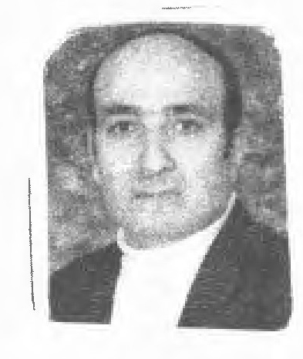
احمد مراتب متخلص به درة التاج اصفهانی در اول شهریور سال 1331 ه ش در شهر اصفهان دیده به جهان گشود. خانواده وی مذهبی و پدرانش اغلب در مدح خوانی و ارادت به اهل بیت بوده اند. در سن هشت سالگی به تشویق و راهنمائی پدرم، حاج تقی مراتب به مجالس مذهبی راه یافتم و در آن جا اشعار مذهبی می خواندم. در دوازده سالگی به وسیله مردی خیر اندیش و هنر دوست که پزشک هم بود و از دوستان قدیمی و صمیمی استاد تاج اصفهانی به شمار می رفت و صدای درة التاج را در جلسات شنیده بود بخدمت این استاد بزرگوار معرفی شد و تا واپسین دم حیات ظاهری استاد از محضرش کسب فیض صوری و معنوی نمود.
جان جهان، روح روان، آن قدرت والا توئی *** با چشم جان بینم عیان، پنهان توئی پیدا توئی
ای مونس شب های من وی شاهد زیبای من *** دنیای من عقبای من در فکر و در رؤیا توئی
آئینه دم ها توئی نقش جهان آرا توئی *** عذرا توئى وامق توئى مجنون توئی لیلا توئی
عشق مرا لایق توئی دلبر توئی عاشق توئی *** زیبا توئی رعنا توئی محبوب بی همتا توئی
دیوانه و رسوا منم افتاده ای از پا منم *** مستانه و شیدا منم ساقی توئی صهبا توئی
در آتش و آب روان هم در زمین و آسمان *** یک جلوه از رویت عیان صحرا توئی دریا توئی
باطن توئی ظاهر توئی اول توئی آخر توئی *** غایب توئی حاضر توئی این جا توئی آن جا توئی
نعمت ز تو گشته عیان با حکمت نو در جهان *** بر عاشقان خون جگر دلبر توئی مولا توئی
عاشق با این صورت منم چون پیرو نعمت منم *** گویندۀ وحدت منم در جان من گویا توئی
من درة التاجم نگر محبوب من شد جلوه گر *** یک دم بیا حق را نگر گر طالب و جویا توئی

دریا (رضا بهشتی)
عکس
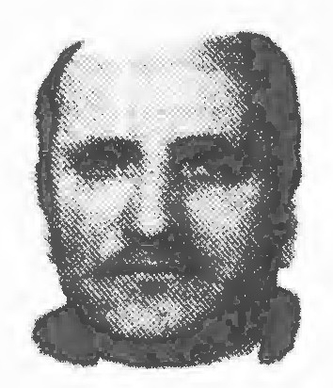
رضا بهشتی متخلص به دریا فرزند مرحوم حاج سید فخر الدین بهشتی است (خاندان ایشان از قدیم الايام بعلم و فضل و تقوی شهرت داشته اند) دریا در یازدهم جمادی الاولی سال 1335 قمری در اصفهان متولد گردید تحصیلات ابتدائی و متوسطه خویش را در قسمت هنر های زیبا در این شهر بپایان رسانیده از آن پس بخدمت فرهنگ وارد شده از دبیران مبرز کار آزموده اصفهانست. دریا دارای طبعی و قاد و ذوقی سر شار است. سایه شکر تخلص می کرد. دیوانی دارد حاوی حدود دو هزار بیت.
به زاینده رود
ای چشمه خوش گوار کهرنگ *** ای آب تو رشک چشمهٔ نوش
ای سنگ تو با عقیق هم سنگ *** وی خاک تو با عبیر هم دوش
اندر ظلمات آب حیوان *** از شرم تو گوشه گیر و پنهان
ای زمزم و سلسبیل و کوثر *** جوئی ز زلال با صفایت
وی نافه چین و مشک اذفر *** بوئی ز شمال جان فزایت
کوه تو کشیده فلک سر *** از طارم نه سپهر برتر
هر صبح که مهر عالم آرا *** از جیب افق برون کند سر
بیرون شود ازدواج دیبا *** چون دختری از سیاه چادر
بر روی تو از فراز این بام *** از صبح کند نظاره تا شام
چون تل زمرد است که سار *** ز آن جنگل و سبزه زار انبوه
وز تسابش آفتاب هر بار *** آن ریزش آبشار از کوه
آید بنظر ز پای تا سر *** بی جاده و لعل و دُرّ و گوهر

دستان (میرزا حبیب اصفهانی)
دیشب برقص برخاست آن فتنۀ نشسته *** یک دل درست نگذاشت با طرهٔ شکسته
دامن کشان فرو کوفت پائی و دست افشاند *** زان سان که عقل و دین را شد دست و پای بسته
در بزم می پرستان می داد نقل مستان *** چشمش به عشوه بادام، لعلش به خنده پسته
هر تار موز زلفش با یک جهان دل و جان *** پیوند آشنائی پیوسته و گسسته
ای سرو قامت دوست خود از چه جوی باری *** کز هیچ جوی باری سروی چو تو نرسته

دلاور (حبیب اللّه دلاور)
عکس
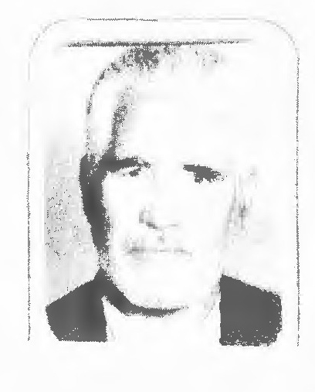
نام این حقیر حبیب اللّه شهرت دلاور. روز اول سال 1307 در روستای فیلاخص گلپایگان بدنیا آمده ام. پدرم کشاورز بود. در ایام کودکی پدر و مادرم را از دست دادم. من با وضع یتیمی و بد بختی زندگی می کردم و مدت کمی به مکتب رفتم تا خواندن و نوشتن یاد گرفتم. ولی متأسفانه معلم من هم برحمت ایزدی واصل گردید ولی من دست از خواندن و نوشتن بر نداشتم. مطالعه زیاد می کردم تا خود بخود سواد یاد گرفتم. یکی از دوستانم کتابی به نام انوار المجالس در دسترس من قرار داد که مؤلف این کتاب آخوند ملا محمد حسین سهرابی ملقب به گریان که پنجاه و دو سال زن و زندگی و هشت نفر اولاد را ترک نموده تا این کتاب را به نحو احسن به پایان رسانیده و در چاپ خانه علامه مجلسی بچاپ رسانیده بود.
السلام علیک یا موسی بن جعفر
دردا که روزگار بجز شور و شر نداشت *** جز درد و غم درخت زمانه ثمر نداشت
ظلم و ستم به آل عبا بی حساب شد *** جز نقشه های شوم بدست قدر نداشت
باب الحوائجی که مریضان دهد شفا *** جز آرزوی دیدن روی پسر نداشت
بس سال ها به کنده زنجیر مبتلا *** بغداد و کوفه آه مسلمان مگر نداشت
جان داد زیر حلقه فولاد و عاقبت *** دست و فاز یاری اسلام بر نداشت
نفرین بر آن خلیفه که از بیعد التی *** غیر از خیال ظلم و ستم در نظر نداشت
موسی بن جعفر ای گل گلزار مصطفی *** زندان مگر کسی ز تو مظلوم تر نداشت
هارون تو را به منزل تاریک جای داد *** از چاه ویل و قعر جهنم حذر نداشت
زندان چو آن خلیفه نا حق بنا نهاد *** منزل گهی عجیب ازین تیره تر نداشت
در منزلی که قحطی شمع و چراغ بود *** جز تازیانه آب و غذایی دگر نداشت
ای یوسف فتاده بدام غم فراق *** آهت چرا به گوشۀ زندان اثر نداشت
آیا دل که سوخت به حالت غروب ها *** یک شیعه از مسیر تو شب ها گذر نداشت
در زیر رنج حلقۀ فولاد پیکرت *** آدم از این مقدمه گویا خبر نداشت
از سوز زهر بر تو ندانم چه ها گذشت *** طولانی آمد آن شب و گویا سحر نداشت
مولای من ز حال دلاور تو آگهی *** امروز در عزای تو جز چشم تر نداشت

دلجو (اکبر کیوانی)
عکس
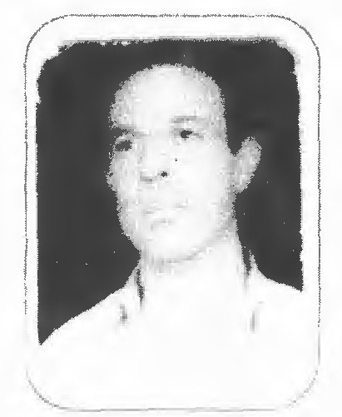
اکبر کیوانی فرزند رضا متخلص به دل جو در دهم دی ماه سال 1342 ه ش در یکی از محلات قدیمی اصفهان منطقه 3 واقع در خیابان ابن سینا پا به عرصۀ وجود نهاد. رشتۀ کاریش فنی تخصصی در زمینۀ برق صنعتی می باشد. رویکرد وی به ادبیات و شعر از دوران جوانی و در اوان زندگی دوران تأهّل بوده است. از اشعار اوست:
میلاد زهرا
گردیده عیان امشب آن آیت سبحانی *** بر چشم دل احمد آن چهرۀ نورانی
پیدایش تکوین است بانوی دو عالم را *** آن طاهره عصمت و ان جلوه رحمانی
خانه پیغمبر جبریل امین آمد *** گفتا به تنی مژده زین هدیۀ ربانی
عالم شده عطر آگین از عطر گل زهرا *** از بوی خوشش بلبل در شور و غزل خوانی
آن گوهر یک دانه در دایرۀ خلقت *** آن در گران مایه آن مظهر انسانی
جن و بشرند امشب در زمزمۀ یاهو *** بر حمد و ثنای حق با شادی و هم خوانی
دل جو تو بر این آوا گوش دل و جان بسپار *** زین نغمه نکو آید آهنگ مسلمانی

دل شده (سید علی حسینی)
سید علی حسینی فرزند سید محمد علی در روز ششم جمادى الأولى سال 1333 قمری در قریه علویجه از دهستان عربستان اصفهان متولد شد. در مولد خویش و اصفهان مشغول تحصیل علوم قدیمه گردید و از فضلای حوزه علمیه بشمار می رفت. آثارش عبارتند از:
1 - انبان در دو مجلد مانند کشکول 2 - همیان در دو مجلد3 - اليواقیت الهیه در شرح احادیث نبویه در شرح چهل حدیث. 4 - ملتقطات البحار در شرح کلمات 4- قصار در شرح یک صد و ده کلمه از کلمات حضرت امیر (علیه السلام). از اوست:
خاک پای تو سر تاجوری نیست که نیست *** بنده ات خسرو زرین کمری نیست که نیست
ز دو گیسوی تو بر گردن جان هاست کمند *** بستۀ قید تو اهل نظری نیست که نیست
چار مادر به هوای چو تو زیبا فرزند *** علقه شان بسته به هر خشک و تری نیست که نیست
شش جهت بر من دل باخته زندان شده است *** مهره در شش در و بر من خطری نیست که نیست
هفت آبا چو تو فرزند ندارند بیاد *** مایل چون تو پسر یک پدری نیست که نیست

دوامی (غلام رضا دوامی)
غلام رضا دوامی فرزند مرشد کرم علی دوامی متولد سال 1332 در اصفهان با تحصیلات دیپلم فنی از کودکی در خانواده خود با اشعار و مدایح ائمه اطهار مأنوس بوده اشعاری را که پدر از شعرای مذهبی انتخاب می نمود می نوشت و بواسطهٔ قریحه خدا دادی خود کم و بیش آن ها را حفظ می شده و به قوالب شعری و نکات مختلف آن از طریق پرسش از پدر آشنا می گشت.
وی به واسطه داشتن موهبت الهی صدای خوش اشعارِ حفظ شده را به صورت مداحی و آواز می خواند و پس از آن به یاد گیری موسیقی و ردیف آوازی مکتب اصفهان نزد استاد اصغر شاهزیدی پرداخت در سن بیست و دو سالگی اولین غزل های خود را سرود و با ارائه به محضر مرحوم استاد سید رسول جابر مورد تشویق و ترغیب آن استاد قرار گرفت و بنا به وجود ارتباطات عاطفی و علاقه های درونی بین آن دو از آن پس دوامی به سرودن اشعاری در قالب قصیده،
قطعات مذهبی ، غزل های عرفانی و اجتماعی مشغول و در خدمت استاد به رفع اشکالات و فراگیری رموز امر تا زمان حیات آن سید بزرگوار پرداخت دوامی اشعارش را در محافل هنری و مذهبی با صدای خود به دوست داران شعر و موسیقی ارائه می کند. از اشعار اوست:
هر که تو را یک نفس گرفت در آغوش *** محنت دوران عمر کرد فراموش
آب حیاتش اگر دهند ننوشد *** آن که کند بوسه ای ز لعل لبت نوش
عشق تو در هر سری فتاد نیفتد *** جز به وصال تو آتش دلش از جوش
شوخی چشم تو تا ابد برباید *** از دل عاشق قرار و از سر او هوش
ملک دل عاشقان خراب تو باشد *** ای شه خوبان پی عمارت آن کوش
تا نشود نقش غیر یاد تو بر دل *** دفتر دل ها بود به نام تو منقوش
چشم به ره مانده ایم پیک صبا را *** تا برساند صلای وصل تو بر گوش
باغم عشقش بنوش باده دوامی *** تا ببرندت به کوی او به سرِ دوش
دریاب مرا ساقی با یک دو سه پیمانه *** وز باده خرابم کن در گوشۀ می خانه
امید سلامت نیست ما را دگر ای ساقی *** عاقل نتوانم شد با این دل دیوانه
سودای بتی دارم کز هجر جگر سوزش *** عمری است سرای دل گردیده چو ویرانه
دوشینه به تنهائی با خویش همی گفتم *** جز ساغر می میدان هر خویش چو بیگانه
خواهم شدن از مستی فارغ ز غم هستی *** تا آن که مگر بینم یک دم رخ جانانه
می برد دل از عشاق دل دار و نهان می گفت *** در عشق دوامی هم خواهد شدن افسانه

دودی (حسین دودی)
از شاعران درویش مسلک و ملبس به لباس طلاب دارای طبعی روان و روحی بسیار متعالی بوده.
اطلاعات جامع و همه جانبه داشته و گوئی به علم روز واقف بوده بخصوص در امر شعر و فنون ادبی ید طولائی داشته است بسیاری از آثارش در دستبرد حوادث از بین رفته فقط ابیاتی پراکنده از اشعارش در اذهان مانده و گاهی نیز مجعول گشته اما بخاطر روح والائی که داشته آوازه شهرتش در زمان خود و بعد از زمانش بگوش همگان رسید. گویند وقتی از اوضاع و احوال روزگار بتنگ می آمده به شراب متوسل می شده تا در پشت پرده غفلت و بی خبری سختی های زندگی را فراموش نماید و در این ره گذر گاهی به چنگ پاس بانان می افتاده و گاهی نیز کارش به آقا نجفی می افتاده که در آن زمان حاکم شرع بوده از عجائب کار حسین دودی این بوده که پیش بینی کرده که قبر من بزیر گل ها و ریاحین پنهان می شود و عجیب این جاست که این پیش بینی مصداق عینی پیدا می کند و قبرستان قدیمی آبخشون امروز تبدیل به میدان شهدا می گردد و قبر حسین دودی بزیر چتر های گل قرار می گیرد.
از اشعار اوست:
دو قرابه ای ز باده دو حریف بذله گوئی *** نبود بزیر گردون به از آنم آرزوئی
اگرم نشد میسر من و گوشۀ خرابات *** به هوای عشق جانان بکشم از سینه هوئی
گفتم ز دفتر شعر و هنوط بنگ خالص *** دهد از ره محبت صنم بهشت روئی
همه رشته ارز مریم همه سوزن ارز عیسی *** بسه دریده جامه ما نزند کسی رفوئی
ز تو باد جام زرین و سبوی سیم منعم *** که بس است بهر دودی کل و کاسه و کدوئی

دهبان (محمد رفیعی)
محمد فرزند غلام علی رفیعی چالشتری بسال 1288 شمسی متولد شد. تحصیلات ابتدائی را در شهر کرد و متوسطه را در اصفهان و تهران بپایان رسانید سپس در دانش کده فلاحتی کرج در رشته کشاورزی فارغ التحصیل شد. ابتدا فرید تخلص می نمود سپس تبدیل به دهبان کرد:
بنزدیک دونان میر آبرو را *** بنه فرق با آبرو آب جو را
گرت آسمان محتشم کرد و منعم *** مگردان از درویش بیچاره رو را
متازان سمند هوا را به هر سو *** عنان در کش این توسن تند خو را
شنو جان من این نصیحت ز ده بان *** معاشر مشو مردم زشت خو را

دهقان (امر اللّه الیکی)
عکس
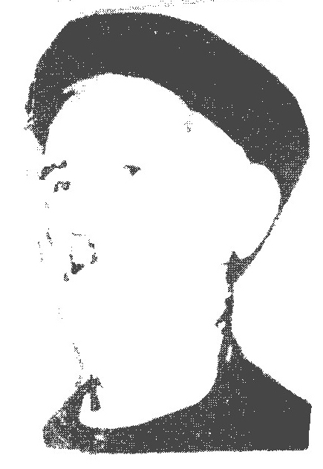
وقتی خبر رحلت مرحوم امراللّه الیکی (دهقان) را شنیدم اولین مطلبی که از نظرم گذشت این بود که شعرا و هنرمندان منطقهٔ گز و برخوار پناه و پشتوانه بزرگی را از دست دادند چرا که او پیش کسوت و اعتبار هنرمندان و خانه اش کانون فرهنگی اکثر هنرمندان کشور بود. در سال 1308 در شهرستان گز بدنیا آمد و دفتر حیاتش بسال 1377 بسته شد. مرحوم امر اللّه الیکی (دهقان) با آن که در شهرستان گز کارش کشاورزی بود ولی با اکثر شعرا و نویسندگان و هنرمندان دیگر ارتباط داشت. گاه و بیگاه آن ها را به منزل خود که خانۀ لطف و صفا و صمیمیت بود دعوت می کرد و با تمام توان از آن ها پذیرایی می کرد. مهم ترین باز دهی این ارتباط مبادلهٔ فرهنگی شهرستان گز با سایر نقاط کشور بود. البته شهرستان گز دارای سابقه فرهنگی درخشان است و
بزرگانی چون درویش گزی - حیدر علی و ادیب برومند نمونه هایی از چهره های ادبی و فرهنگی این خطه می باشند. مرحوم دهقان عارفی تمام عیار بود و علی رغم تحصیلات بسیار اندکش به فنون بلاغت و ردیف های آوازی و مسائل تاریخی و مذهبی احاطه داشت.
ای دل تو هر چه می طلبی از رضا طلب *** از درگهش برای مریضان شفا طلب
ایمان و شور و صدق و یقین از خدا طلب *** یعنی به عشق دوست رضای رضا طلب
ز سست عهدی خوبان عجب مكن دهقان *** متاع دل نکند هیچ کس خریداری

دهقان (میرزا ابو الفتح خان)
میرزا ابو الفتح خان متخلص به دهقان و ملقب به سيف الشعرا فرزند بابا خان سامانی متولد سال 1249 دهقان پس از تحصیل مقدمات ادب به شاعری روی آورد و به محفل شعرای اصفهان وارد شد و به تكميل فن شاعری پرداخته طولی نکشید که یکی از شعرای معروف به شمار آمد. این شاعر غیر از دیوان شعر که بالغ بر ده هزار بیت می باشد کتاب هزار و یک شب را بنام سلیمان خان رکن الملک به نظم کشید که شامل 52500 بیت می باشد. دهقان در سال 1326 هجری دار فانی را وداع گفت و در باره ماده تاریخش گفته اند (از داس اجل گشت درو حاصل دهقان - 1326)
در منع گریه نامه که بر ما نوشته اند *** خطی بود که بر سر دریا نوشته اند
دیوانگان دشت جنون شرح حال خویش *** گاهی بکوه و گاه به صحرا نوشته اند
اندر بیاض دیدۀ من این سواد نیست *** خوبان خطیست کز قلم پا نوشته اند
در لوح سینه ام که نباشد خط نشان *** غم ها نموده جمع در آن جا نوشته اند
ره در کتاب عشق ندارند عاقلان *** كاینجا حکایت دل شیدا نوشته اند
در یک ورق شمائل گل یوسف کشیده اند *** یک صفحه شرح حال زلیخا نوشته اند
بر کشتگان عشق جزائی جدا جدا *** خون مرا بگردن مینا نوشته اند
عکس
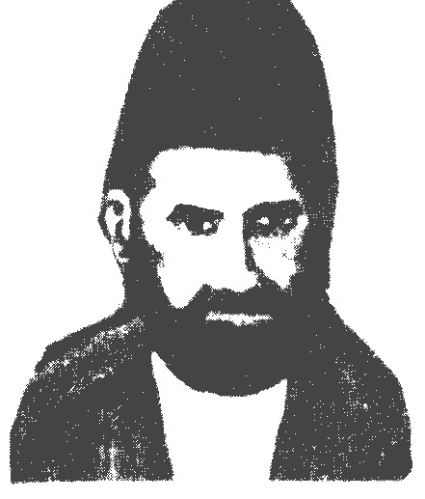

دیوانه (حکیم اسد اللّه قمشه ای)
شیخ حکیم اسد اللّه قمشه ای از بزرگان حکمت و ادب و عرفان شهرضا فرزند جعفر متولد سال 1279 هجری قمری وی نیز مانند پدرش به شغل کشاورزی اشتغال داشته و در آغاز جوانی به تحصیل علوم پرداخته و نزد میرزا حکیم تلمذ می نموده و در سن 26 سالگی به اصفهان رفته و در مدرسه چهار باغ رحل اقامت افکنده و ضمن تدریس حکمت و الهیات خود نیز به کسب علوم ریاضی به طریق جدید و قدیم پرداخته و زبان فرانسه را بدون استاد فرا گرفته و در اثر فشار فقر در مدرسه گل بهار استخدام و با ماهی چهل ریال تدریس می نموده وی در سن 36 سالگی در اثر مریضی حصبه بدرود حیات گفت.
آن که بی پروا بر این آتش زند پروانه است *** و ان که در زنجیر نقش دل نهد دیوانه است
گر گدازد یا نوازد خویش را بر عشق زن *** نیست چون او آشنائی گر چه بس بیگانه است
گنج مقصد را نیابی جز ز دل های خراب *** پایه آبادی عالم در این ویرانه است
از غرور و هوشیاری خنده بر مستان زند *** بی خبر زاهد ز شوق گریه مستانه است
دور اول چشم ساقی برد رندان را ز دست *** چشم این بی حاصلان بر گردش پیمانه است
گر حیات جاودان بر خضر بخشد دور نیست *** آب حیوان ته نشین دردی می خانه است
می روم تا با دل دیوانه گویم راز خویش *** چون بگوش عاقلان این داستان افسانه است

دیوانه (علی نانوا)
عکس
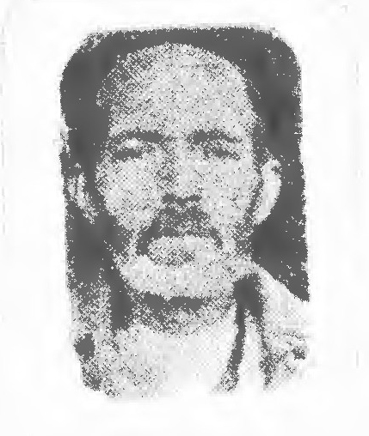
مشهدی علی نانوا فرزند استاد باقر در سال 1277 خورشیدی (بر حسب آن که در مقدمه دیوانش که در سال 1318 بطبع رسیده ذکر شده لکن خود در شرح حال خویش زندگی نامه اش را چنین نوشته: عمرم شصت سال است علی هذا تولدش بال 1272 خورشیدی می شود) متولد گردیده در اثر طبع خدا داد و ذوق فطری خویش بگفتن اشعار اشتغال جسته تا حدود سال 1313 از نعمت خواندن و نوشتن محروم بوده در این موقع کلاس های اکابر وارد شده و اندکی تحصیل نموده تا آن حد که بخوبی می تواند بخواند و اشعار خویش را بنویسد. چون بشغل خویش راضی است و
بدر آمد کم قناعت دارد مدح احدی غیر از حضرات معصومین را نگفته است. گاهی در انجمن ادبی پروانه شرکت می کرد. از اشعار اوست:
دست بر دامن هر بی سر و پا نتوان زد *** پنجه در پنجه بی مهر و وفا نتوان زد
از زمین تا به سما می رسدم آه و خروش *** کژ بلندی سر خود سوی سما نتوان زد
من چکارم که غم رخنه بتقدیر کنم *** هیچ گه دست باسرار خدا نتوان زد
خوش آن که بر سر کویت رخی چو خار کند *** ترا بجوید و از شوق افتخار کند
بخواب گاه وصالت نهد سری از شوق *** ز خون دل رخ خود رنگ ز انتظار کند
دلا یکوی وفا ناله بی اثر تا کی *** پری شو که نوایت بدهر کار کند
بپای شمع نگر شور و شوق پروانه *** که جان بسوزد و خود خاک ره گذار
کند خوش آن حکایت شیرین و نطق دیوانه *** که رخنه در دل عشاق بی قرار کند

دارابی (صادق دارابی)
عکس
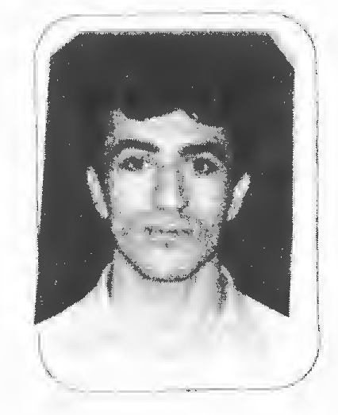
صادق دارایی در سال 1355 در نور آباد ممسنی متولد شد و تحصیلات ابتدایی و راهنمای را در زادگاه خویش به پایان رساند و تحصیلات متوسطه را در دبیرستان شریعتی اصفهان به پایان رساند و در سال 1378 در رشته فلسفی و علوم اسلامی فارغ التحصیل شد و از همان زمان تدریس در رشته فلسفه و ادبیات فارسی را در حوزه علمیه اصفهان آغاز کرد.
وقتی برایم عاشقانه می نگاری *** انگار احساس دلم را می گماری
وقتی که شعر عاشقی را می سرایی *** در چشم خود صد راز چون آیینه داری
عکس
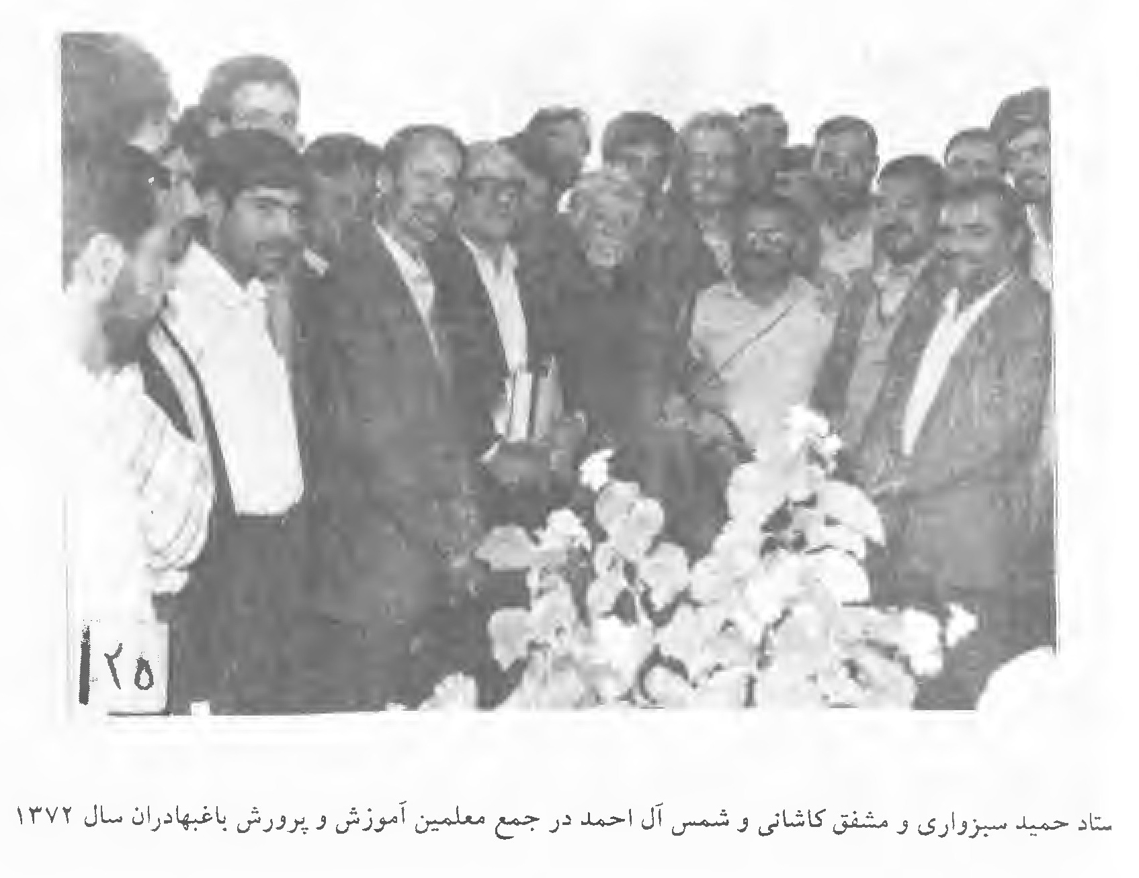
حمید سبزواری و مشفق کاشانی و شمس آل احمد در جمع معلمین آموزش و پرورش باغ بهادران سال 1372

حرف ذ

اشاره
ذرّه ام چشم نجو رشید لقائی دارد *** استخوانم سر پیوند همائی دارد
عکس
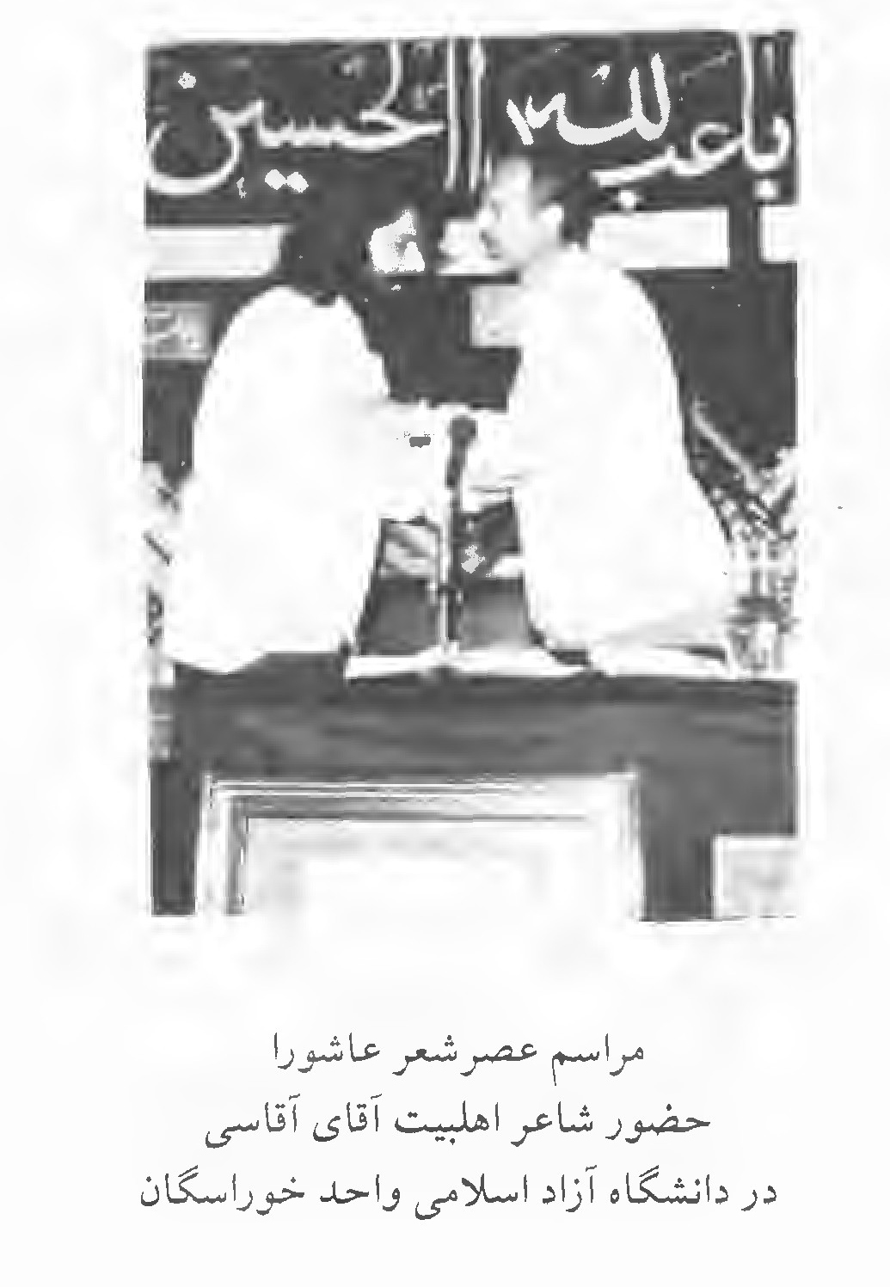
مراسم عصر شعر عاشورا حضور شاعر اهل بیت آقای آقاسی در دانشگاه آزاد اسلامی واحد خوراسگان

ذاکر (عباس علی معین الواعظین)
حاج شیخ عباس علی معین الواعظین متخلص به ذاکر فرزند ملا علی گورتانی وی از وعاظ معروف اصفهان بوده و کتبی چند نوشته که در 200 صفحه کتاب تذکره مسطور است. ذاکر در سال 1278 قمری متولد و در سال 1360 قمری وفات نموده:
باش خائف از عذاب درد ناک *** نفس خود را از کثافت کن تو پاک
گر هزاران ذکر خوانی بی عدد *** گر کشی صد صوت اللّه الصمد
گر دوی بی مغز باشد ای عمو *** رو نما تحصیل اخلاق نکو
غسل کن ز آن چه نهیت کرده اند *** ترک کن دنیا و بر آن دل مبند
حب دنیا منشأ كل خطاست *** آن چه از حق می رسد لطف و عطاست
کی شود مضطر کسی کو قانع است *** و ان که کارش جملگی با صانع است
بر مظالم ای عزیزم دل مبند *** «با توکل زانوی اشتر ببند»
رو طلب کن معرفت را جان من *** امر را تفویض کن بر ذو المنن
تا که بینی قدرت پرودگار *** چنگ زن بر عروۀ هشت و چهار
فکر عقبی باش و خلد و حور و عین *** لذت دنیای فانی را مبین

ذبحی خوانساری
آقای یوسف بخشی صاحب تذکرة الشعرای خوانسار می نویسد: ذبحی از شعرای قرن دوازدهم است که از آثار او بجز روی سنگ قبور چیزی بدست نیامده. قطعۀ زیر در مرگ فردی است بنام محراب:
ز جور چرخ پیر افغان که از دهر *** در ایام جوانی رفت محراب
دریغا آن در یکتا که ناگاه *** بدریای عدم گردید نا یاب
ز دنیا رفت و شد از رفتن او *** ز دل صبر و ز جان طاقت ز تن تاب
از این محنت سرا بر بست دیده *** برویش شد ز جنت فتح ابو اب
بگوشش مژده وصلی رساندند *** کز آن افسانه شد تا حشر در خوابر
پسی تاریخ او ذبحی رقم زد *** که از دنیای فانی رفت محراب

ذره (ملا علی خان گرگابی)
مرحوم ملا علی خان گرگابی معروف به ملا علی، فرزند ملا عبد الکریم در سال 1296 قمری در قریه
گرگاب از بلوک برخوار اصفهان متولد شد و در مولد خویش مدت زمانی به کسب علوم و فضائل اشتغال جست از آن پس به موطن خویش مراجعت نمود و تا آخر عمر گاهی در ده و زمانی در شهر بود. بالاخره بسال 1372 قمری در اصفهان چشم از جهان هستی می بندد و در قبرستان تخت فولاد بخاک سپرده می شود.
از اشعار اوست:
ای طره روی تو یکی روم و یکی زنگ *** چشمت از میان تیر کشیده ز پی جنگ
روی تو بصلح است ولی چشم سیاهت *** جلاد صفت بسته پی قتل میان تنگ
تاب از تن رستم ببرد چین کمندت *** زین تیر و کمان از رخ سهراب پرد رنگ
این نرگس مست تو بود همچو ابا بیل *** بر قلب زند ابرهه سان ریزه ای از سنگ
نقاش هنر در رخ زیبای تو ماندست *** حیران که چسان نقطه موهوم کشد تنگ

ذوقی (محمد امین)
نامش محمد امین از طایفه ترکمانیه و در کاشان متوطن بوده در مراتب علمی از شاگردان میرزا جان شیرازی است در شعر طبع والائی داشته به سال 696 دار فانی را وداع گفت.از اوست:
اندکی پیش تو گفتم غم دل ترسیدم *** که دل آزرده شوی ورنه سخن بسیار است
گناهم را عذابی باید از دوزخ فزون ترسم *** که سوزندم به داغ هجر فردای قیامت هم

حرف ر

اشاره
روزی ما را ز خوان اسیر چشمی داده اند *** بی نیاز از ناز و نعمت های الوانیم م
عکس
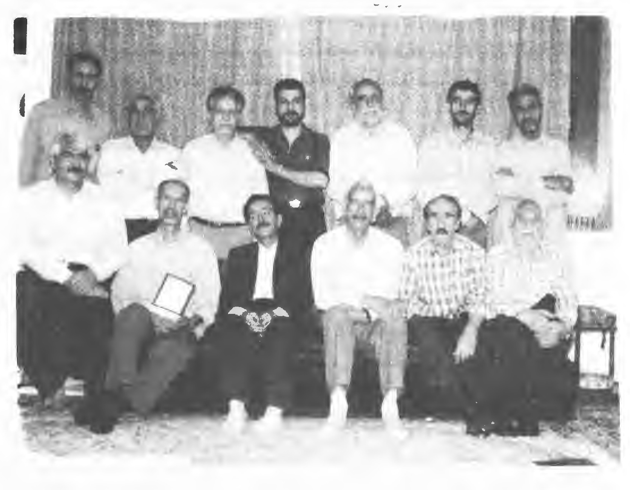

رابط (ملک محمد اصفهانی)
ملک محمد اصفهانی ولد نورای صحّاف نواده آقا ملک معروفست که از کد خدایان اصفهان بود ملک محمد نهایت اهلیت و آدمیت را داشت دوران شباب در طریق هوا و هوس پا بر جا و در بازار محبت درست سودا بوده الحال ترک آن ها کرده در کمال صلاح و نامرادی به امر صحافی مشغول بوده. صحبتش نهایت فیض دارد تتبع شعر قدما خصوصاً شعر نظامی بسیار نموده طبعش هم خالی از لطف نیست. نمونه ای از اشعارش:
حسن تو به گل برگ آمیخت جهان را *** ابروی تو بر طاق مه آویخت کمان را
سرو از مدد قد تو از صحن چمن خاست *** رفتار تو بر آب روان داد روان را

رابعۀ اصفهانی
رابعه اصفهانی بانوئی است که در کتاب خیر الحسان از او یاد شده است این بانو معاصر با دوران پادشاهان سامانی بوده و از او اشعاری نقل شده است که در منابع دیگر این اشعار منسوب به رابعه قزداری است بیشتر مأخذی که به ذکر احوال رابعه مذکور پرداخته اند او را رابعه کعب قزداری بلخی
معرفی کرده اند که در اوائل قرن چهارم هجری می زیسته و سخن او در لطافت و اشتمال بر معانی دل انگیز و فصاحت و حسن تأثیر معروف بوده است. عوفی وی را در حسن و جمال و فضل و کمال و عرفت و حال رمیدۀ روزگار و فریدۀ دهر توصیف کرده و او را صاحب عشق حقیقی و مجازی و فارس میدان زبان و ادب فارسی و عربی می داند. جامی در کتاب نفحات الانس او را در شمار زنان صوفی و زاهد آورده است. شواهدی بر این که رابعه اصفهانی و رابعه قزداری هر دو یکی بوده اند و یا نه در دست نیست لکن همان طور که آمد ابیات منسوب به رابعه همان ابیات رابعۀ قزداری است و آن شعر این است:
دعوت من بر تو آن شد کایزدت عاشقی کناد *** بر یکی سنگین دلی نا مهربان چون خویشتن
تا بدانی درد عشق و داغ مهر و غم خوری *** تا به هجر اندر بپیچی و بدانی قدر من

راثی (هادی راثی)
در کتاب انساب نائین شرح حالش را چنین نوشته اند: «آقا حاج میرزا هادی راثی پسر دوم میرزا محمد
وزیر از وعاظ درجه اول چند کتاب در ذکر مصائب خاندان عصمت و طهارت و مدایح و مناقب آن بزرگ واران تألیف نموده.» نمونه شعرش:
شد شاه دین سوار و حرم بر قفای او *** گریان و نوحه سنج همه از برای او
پس نخل ها ز گلشن آل عبا فکند *** دهقان روزگار که اف بر وفای او

راجی (ابو الحسن محمد راجی)
عکس
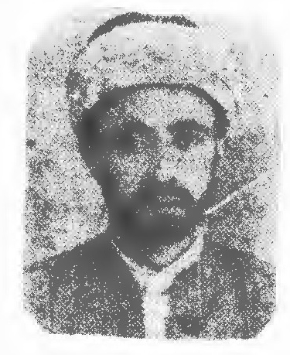
ابو الحسن محمد راجی فرزند حاج بابا از احفاد شیخ محمد علی جامی صاحب جام گیتی نما نسبش به شیخ حر عاملی فقیه و محدث قرن دوازدهم هجری مؤلف کتاب امل الامل می پیوندد در شوال سال 1341 قمری در فروشان سده ماربین متولد شد تحصیلات مقدماتی را نزد اساتید به انجام رسانید و از سن سیزده سالگی لب بگفتن اشعار گشود. کتب چندی تألیف نموده که برخی از آن ها به طبع رسیده از جمله: 1 - تذکرة الراجي 2 - سفينة النجات راجی در دو جلد 3 - زبدة المراثى 4 - درجات قبله 5 - محمد المراثی که به طبع رسیده 6 - مختصر التواريخ 7- كشكول الحکم در دو مجلد که به طبع رسیده 8 - صد بند مناجات راجى 9 - منهج الشيعه در آداب شریعت 10 - نهايت الامال في تاريخ النبی. از اشعار اوست از کتاب محمد المراثی:
در معنای فرمایش حضرت علی (علیه السلام) که در یکی از خطب می فرمایند: أَيُّهَا النَّاسُ أَنَّمَا الدُّنْيَا دَارُ مَجَازٍ وَ الاخرة دَارُ قَرَارٍ فَخُذُوا مِنْ عُمُرُكُمْ اَمْمَرُكُمْ
ايها الناس دار جهان دار مجازی باشد *** دست ها خالی و بس راه درازی باشد
آخرت دار قرار است و جهان دار فنا *** پس بگیرید کنون توشه در این کهنه سرا
راه در پیش و گنه بیش و همه دل ها ریش *** عمر طی گشت نما چاره درد دل خویش
اول دار فنا رنج و مشقت باشد *** آخرش نیستی و محنت و زحمت باشد

راستین (بهاره راستین پور)
عکس
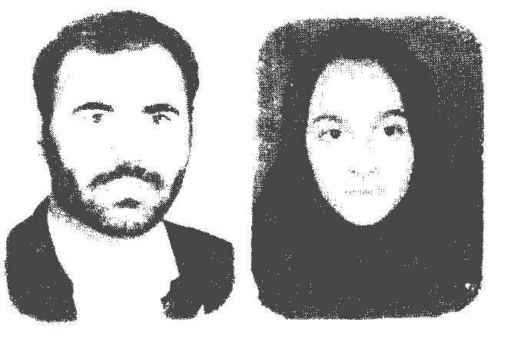
این جانب بهاره راستین پور دانشجوی سال سوم رشتۀ ادبیات زبان انگلیس دانشگاه اصفهان از سال 77 شروع به گفتن شعر کرده ام در زمینه غز مثنوی و رباعی فعالیت کرده ام و قطعه ادبی هم می نویسم. البته باید متذکر شوم که اگر هم پیشرفتی داشته ام مرهون زحمات اساتید محترم ادب دوست است. به مطالعه در اشعار شاعران جدید و قدیم علاقۀ بسیار دارم. در انجمن های ادبی از جمله سعدی و حافظ و خانۀ هنرمندان شرکت می کنم و از راهنمائی های اساتید گرامی بهره می گیرم. در ضمن عضو کانون شعر و ادب دانشگاه اصفهان نیز هستم و تا به حال در دو فراخوان شب سخن نیز که وابسته به کانون است شرکت داشته ام. در ذیل غزلی را که در تاریخ 77/6/21 سروده ام را با نام سخنی با صبا تقدیم می کنم:
کرده دلم هوای او ز حسن دلربای او *** هر شب و روز می کنم از دل و جان دعای او
مرغ دل حزین من به سینه ناله می کند *** به سینه ناله می کند روز و شب از برای او
به دشت وادی جنون گر چه ز پا فتاده ام *** از پی او به او به سر روم تا شوم روم تا شوم آشنای او
آن چه رضای او بود هست رضایت دلم *** دل به قضا سپرده ام تا چه بود رضای او
می بردم از خویشتن لحظه به لحظه روز و شب *** جذبۀ چشم مست او خندۀ دل گشای او
تا شده ایم آشنا به کوچه سار آرزو *** او شده او شده است درد من، من شده ام دوای او
او به سریر ملک دل می کشدم به هر طرف *** او شده پادشاه من من شده ام گدای او

راسخ (قدرت اللّه قاسمی)
این حقیر فقیر حاجت مند به لطف خداوند خبیر قدرت اللّه قاسمی حیدر در تاریخ سوم خرداد هزار و سیصد و سی و چهار در خانواده مذهبی و بازاری کم در آمدی در شهر فلاورجان پا به عرصه وجود گذاشته و سپس دوران کودکی را همراه پدر و مادرم گذرانده ام در نوجوانی کمک پدر می کردم در کار های روز مره و در سن چهار ده سالگی به کار خانه ریسندگی

رافعی (بهمن)
بهمن رافعی سال 1315 در شهر ییلاقی بروجن دیده به جهان گشود و از دورۀ دبستان با دنیای هنر به ویژه ادبیات پیوندی نا گسستنی داشته و این پیوستگی را نه تنها در دوره تحصیلات متوسطه و عالی همچنان حفظ کرده بلکه پس از قریب 45 سال تدریس در مقاطع مختلف آموزشی هم اکنون نیز به عنوان شاعر، نویسنده و کارشناس در زمینه های شعر، داستان فیلم نامه و.... به فعالیت مشغول است.
سلسله جنبان
از دست عزیزان چه بگویم گله ای نیست *** گر هم گله ای هست دگر حوصله ای نیست
سر گرم به خود زخم زدن در همه عمرم *** هر لحظه جز این دست مرا مشغله ای نیست
دیری است که از خانه خرابان جهانم *** بر سقف فرو ریخته ام چلچله ای نیست
در حسرت دیدار تو آواره ترینم *** هر چند که تا خانۀ تو فاصله ای نیست
بگذشته ام ز خویش ولی از تو گذشتن *** مرزی است که مشکل تر از آن مرحله ای نیست
سر گشته ترین کشتی دریای زمانم *** می کوچم و در ره گذرم اسکله ای نیست
من سلسله جنبان دل عاشق خویشم *** بر زندگیم سایه ای از سلسله ای نیست
یخ بسته زمستان زمان در دل بهمن *** رفتند عزیزان و مرا قافله ای نیست
عکس
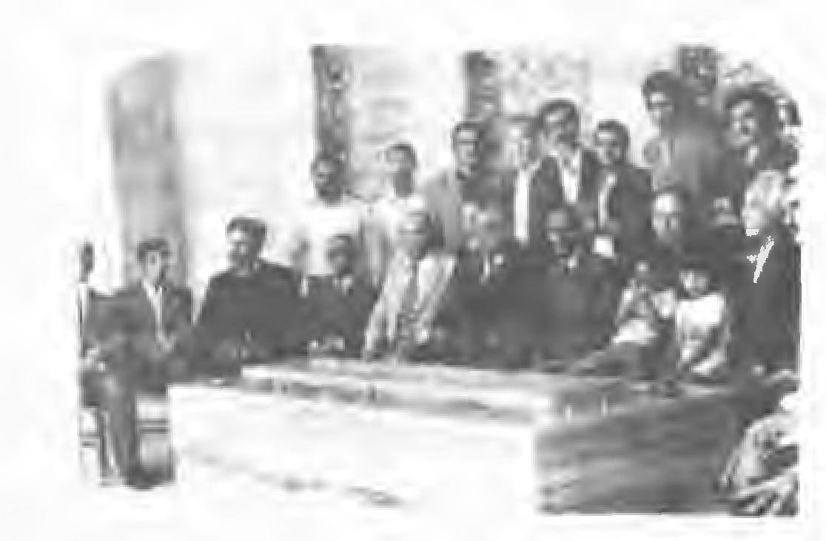
انجمن ادبی صائب - ردیف نشسته از چپ به راست: 1 - افتخار شیرازی 2 - ملاد 3 - بقائی نائینی 4 - متین 5 - بقائی خراسانی 6 - امیری فیروز کوهی 7 - بصير 8 - طلائی.
ردیف ایستاده نفر سوم برزگر نفر چهارم فراز نفر پنجم پناه نفر ششم احتشامی نفر هشتم شفق
و بافندگی سیمین مشغول کار و پس از 6 سال کار در آن کار خان تغییر شغل داده به کار صاف کاری مشغول شدم.
حسن یار
گل به زیبائی آن حسن دلارای تو نیست *** قامت سرو چمن چون قد رعنای تو نیست
چشم آهوی ختن با همۀ زیبایی *** همچو آن نرگس مستانه شهلای تو نیست
یوسف از شهرۀ عالم شده از حسن و جمال *** سر بازار ویش محشر کبری تو نیست
بر سر کوه جنون تیشه چو فرهاد زنم *** تا به سر پنجه من زلف چلیپای تو نیست
بلبل از شوق تو صد نغمه کند بر سر گل *** شورش و مستی او جز سر گل های تو نیست
آتش هجر تو زد شعله به جان من زار *** هیچ آتش به دلم آتش غم های تو نیست
عمر راسخ شده از دوری رویت به فنا *** همچو او هیچ کسی واله و شیدای تو نیست

راضی (زمانای نقاش)
نامش زمانای نقاش اصفهانی است. گویند ابتدا انور تخلص می کرده و آخر الامر به راضی راضی شده این چند بیت از اوست:
یک چند چو گل نامزدم بود در این باغ *** چیدند مرا غنچه و آن هم از میان رفت
امشب که رخش بزم فروز من و تست *** خوش باش ای دل که وقت سوز من و تست
بنشسته و جز شمع کسی پیشش نیست *** پروانه بیا که روز روز من و تست

راهب اصفهانی (میرزا محمد جعفر طباطبائی)
میرزا محمد جعفر طباطبائی نوۀ میرزا رفیعای نائینی است. محل ولادت راهب اصفهان است وی از خانوادۀ سادات عالی مقام شهر اصفهان بوده راهب بسال 1166 ه-.ق در اصفهان وفات یافت. این رباعی از اوست:
راهب خم باده پیر دیری بوده است *** پیمانه حریف گرم سیری بوده است
این مشت گلی که هست خشت سر خم *** می خوارۀ عاقبت به خیری بوده است

راهی (محمد مستقیمی)
عکس
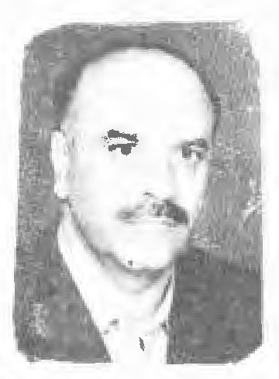
محمد مستقیمی از شاعران معاصر و نو آور و دارای اندیشه ای نو ابداعاتی تازه است در خلاقیت و نو آوری ید طولایی دارد. نمونه ای از اشعار ایشان:
عاشقان ایستاده می میرند *** جان به کف بر نهاده می میرند
سینه سرخان در این تب هجرت *** بی گمان پر گشاده می میرند
در وسیع سپید آزادی *** آهوان بی قلاده می میرند
عارفان حرای حریّت *** بر مراد اراده می میرند
چه شتابان به رجعت سرخند *** که تو گوئی نزاده می میرند
اشتياق وصال را نازم *** که در آن جان نداده می میرند
روز میلاد و مرگ یک سانند *** ساده زادند و ساده می میرند
غم سواران سواره می رانند *** عاشقان ایستاده می میرند

رأفت (عبد الحسین رأفت الملک)
عبد الحسین رأفت الملک معروف به فرمان آرا و متخلص به رأفت از اعضاء قدیم انجمن ادبی مرحوم شیدا بود که اشعارش در دوره اول مجله دانش کده به طبع می رسید. از اوست:
هر که پیش شمع دیده حالت پروانه را *** نیک داند حالت جان من و جانانه را
حلقۀ دل ها شوند آواره و بی خانمان *** گر زند مشاطه بر آن زلف مشکین شانه را
وصف چشمش گفتم و خلقی شدند از غم هلاک *** از برای خواب مردم گفتم این افسانه را
ابر گرید همچو مینا و وزد بوی بهار *** همچو نرگس بر کف آور ساقیا پیمانه را

رجا (سید حسن سمر)
نامش میرزا سید حسن فرزند سید حسین سمر است. از اوست:
ربود از کف دلم زیبا نگاری *** نگار گل عذار دل شکاری
مهى آتش فروزی شهر سوزی *** بتی سنگین دلی سیمن عذاری
رجا از خوف چشمانت بدامان *** روان ای سرو دارد جوی باری

رجاوی (میرزا مهدی رجا)
میرزا مهدی فرزند مرحوم میرزا سید حسین رجا مردی فاضل و چند سالی مدیریت مدرسه نائین را عهده دار بود. در سال 1319 شمسی در گذشت. از اوست:
دلبر سنگین دل ترسای من *** شوخ پری چهرۀ زیبای من

رجاء (محمد علی رجاء زفره ای)
عکس
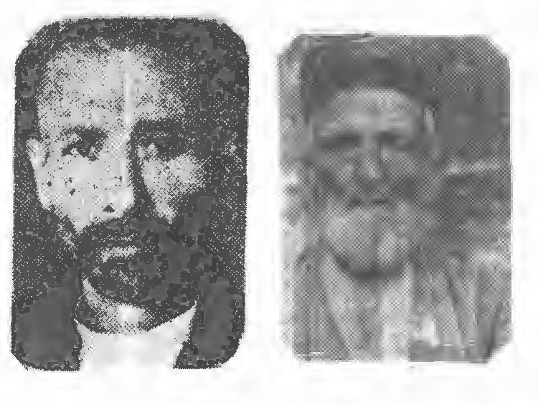
محمد علی متخلص به رجا فرزند حسن بسال 1281 قمری در ده کده زفره از بلوک کوهپایه اصفهان متولد شد. در بسیاری از علوم و فنون بخصوص علوم غریبه مثل رصل و جفر و اعداد صاحب نظر گشت. آثارش عبارتند از 1 - دبستان الشعرا در عروض و قافیه 2 - عمان الحساب 3 - قواعد الرمل 4 - تجوید قرآن 5 - دیوان اشعار 6 - گلستان الادیا در معما 7 - منتخب المقدمات در صرف و نحو 8 - قواعد النجوم 9 - مختصر اللغة فرزندش اخضر در تاریخ فوت پدرش گفته است:
هم اخضر شد زیاد و پس بگفت *** «خاک بر سر از جدائی پدر»
1361=45+1316
این اشعار از اوست:
ای دلا فصل ربیع است و بهار من و تو *** عقل حیران شده بالمره ز کار من و تو
جشم انجم نگران است بکار من و تو *** تور خورشید مکدر ز بهار من و تو
ای بسا اردی و خرداد که بگذشت و گریست *** مردم دیده نیسان با یار من و تو
ای رجا تا که زنی چشم بهم می گذرد *** عمر و آثار نماند ز دیار من و تو

رجاء (ميرزا على خليليان)
میرزا على خليليان متخلص به رجاء فرزند مرحوم عبد المحمود در سال 1317 قمری در اصفهان متولد گردیده کمی درس خوانده و از آن پس بکسب نساجی اشتغال جسته. از زمان جوانی لب به سرودن اشعار گشوده و بخدمت ارباب ذوق و ادب رسیده و از خرمن فضائل آنان بقدر همت خویش خوشه ها چیده در اغلب انجمن های ادبی اصفهان شرکت داشته است. از اوست:
دلم راه سر زلف ترا از شانه می جوید *** بلی مرغ گرفتار و پریشان لانه می جوید
مرا ویرانه دل خوش بود زیرا که در عالم *** هر آن کس گنج خواهد در دل ویرانه می جوید
همی تعمیر کاخ تن نمائیم و از خود غافل *** چو مرغ خانه کان پیوسته آب و دانه می جوید
یکی اهل نظرد دیدم نگاه افکند بر سقفی *** سر گردن کشان را بر سر دندانه می جوید
به هشیاری نمی جوئیم یار خویش را آنان *** که مست بی خود اندر گوشه می خانه می جوید
به هر سو بنگری پیداست نور طلعت جانان *** یکی در کعبه اش و ان دیگر از بت خانه می جوید
اگر خواهی خدا یک چند ترک خود پرستی کن *** ببین تا چون وصال شمع را پروانه می جوید
به عقل ناقص خود پای بندی ای رجا تا کی *** نمی جوئی تو هرگز آن چه را دیوانه می جوید

رجائی (خواجه سیف الدین)
نامش خواجه سیف الدین محمود سلسله نسبش به کمال الدین اسمعیل می رسد اقوالش بی نظیر و افعالش دلپذیر بوده این ابیات از اوست:
صنوبر قد من که نازش بود بر *** برو بسته ام دل چو بار صنوبر
مگر مرغ روح خلیلست بلبل *** که هر چند گلبن بر افروزد آذر
از آن سوختن هیچ پروا ندارد *** زهی رتبه عشق اللّه اكبر

رجائی (محمد رجائی)
عکس
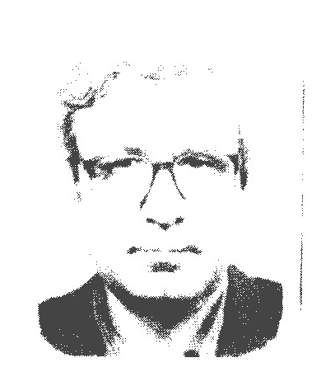
این جانب محمد رجایی آرانی متولد 1318 از آران کاشان تحصیلات ابتدایی را در آران و متوسطه را در کاشان گذرانیده ام به سال 1338 وارد دانش کده حقوق دانشگاه تهران شده و در سال 42 موفق به اخذ لیسانس شدم مدت 36 سال در وزارت آموزش و پرورش به تدریس ادبیات فارسی و عربی مشغول بوده چهار سال قبل به افتخار بازنشستگی نایل گردیدم. هم
اکنون نیز چند روزی در مدارس تهران تدریس می کنم. این جانب از دوران جوانی به شعر و ادبیات علاقمند بودم و در انجمن های ادبی آران و کاشان و تهران شرکت می جستم و حالا نیز عضو انجمن ادبی آران هستم.
آینۀ پاکی و صفاست معلم *** مظهر الطاف کبریاست معلم
دشمن جهل است و دوست دار فضیلت *** چشم خرد را چو توتیاست معلم
گوهر دریای فضل و حکمت و دانش *** راه رو راه انبیاست معلم
محفل پر فیض او چو چشمه خورشید *** شمع هدى مشعل خداست معلم
کوشش او بی دریغ و جهد وی افزون *** در خور تحسین و مرحباست معلم
قافله سالار علم و مظهر اخلاق *** کاشف اسرار ماسواست معلم
دولت جاوید یافت ره رو راهش *** معنی اعزاز و اعتلاست معلم
مكتب او مكتب جهاد و حقیقت *** کشتی حق را چو ناخداست معلم
چون سخن از علم و معرفت کند آغاز *** گویی جام جهان نماست معلم
درد تو گر درد جهل باشد و غفلت *** درد ترا آخرین دواست معلم
درس دل انگیز اوست زمزمۀ عشق *** وه که چه با مهر و با صفاست معلم
تا بزداید غبار جهل ز جانت *** بهر وجود تو کیمیاست معلم
وصف کمالات او بس است رجائی *** گویی درّی گران بهاست معلم

رحمت (رحمت اللّه رعیت)
عکس
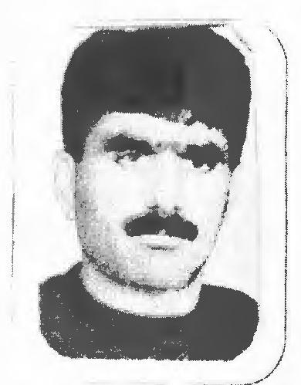
رحمت اللّه رعیت متخلص به رحمت فرزند حاج ابو القاسم اول مرداد 1341 در کاشان متولد شد و پس از تحصیلات ابتدایی به علت علاقه ای که به هنر معماری ساختمان داشت بدین کار پرداخت و پس از چندی با اصول معماری و طراحی آشنایی کامل پیدا کرده و هم اکنون به این حرفه اشتغال دارد. از کودکی به شعر علاقه مند بود و از سن بیست و شش سالگی به سرودن اشعار پرداخت ولی بعلت نداشتن راهنما و مشوق شعر را جدی
نمی گرفت. تا این که در سال 1371 افتخار آشنایی و شاگردی استاد صائم کاشانی شاعر بلند آوازه معاصر و رئیس انجمن ادبی سخن را پیدا کرد و با راهنمایی و ارشادات ایشان در تاریخ بیستم بهمن ماه سال 1371 به عضویت انجمن ادبی سخن در آمد.
آبشار اشک
جان من سر مست از مینای چشمان تو بود *** چشم من ای چشمۀ امید حیران تو بود
مرغ جان در دام تن جز ناله آوایی نداشت *** آرزومند بهار باغ چشمان تو بود
در خزان آرزو ای سرو نازان چمن *** طفل دل آشفته زلف پریشان تو بود
کودک اندیشه ام در کوچۀ دل دادگی *** ای فروغ شهر جان افتان و خیزان تو بود
چشمهٔ امید گویی خشک تر بود از کویر *** آبشار اشک من مرهون هجران تو بود
دل زمینای محن می زد شراب آتشین *** بی نصیب از باده لعل بدخشان تو بود
رحمت از نوش لبانت باده ها نوشیده است *** مست از پیمانه پر مهر پیمان تو بود

رحیمی (علی داد رحیمی)
عکس
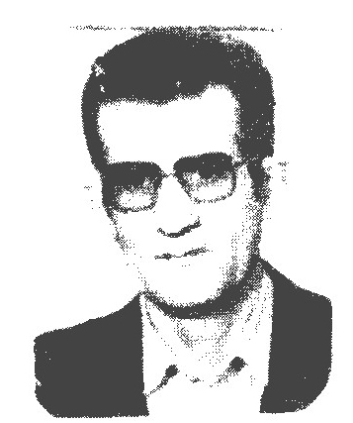
در بهمن ماه سال 1320 ش ی در شهر جونقان یکی از مناطق خوش آب و هوای چهار محال و بختیاری دیده بجهان گشود پس از پایان تحصیلات ابتدائی بهمراه پدر به کار ساختمانی پرداخت و با علاقه و پشتکاری که از خود بروز داد بزودی گواهی معماری منطقه را دریافت کرد. هیچ گاه مطالعه غافل نبود و در سنین پانزده سالگی اکثر شعر شعرای نام دار و بویژه تمام غزلیات خواجه حافظ را حفظ بود و از همان ایام به سرودن شعر پرداخت. در هجده سالگی ازدواج کرد که نتیجۀ آن چهار فرزند بود دو تن از آنان در کشور سوئد در رشتۀ دندان پزشکی و روانشناسی تحصیل کرده و همان جا ازدواج کرده و مشغول بکار می باشند و دو نفر دیگر یکی سیامک مهندسی عمران و دیگری کورش دندان پزشک در اصفهان به کار اشتغال دارند. از سال 1350 به شهر اصفهان رحل اقامت افکند و بطور شبانه ادامه تحصیل داد و تا فوق دیپلم موفق شد ضمن کار نائل آید و هم اکنون نیز در سمت سر پرستی ماشین آلات ذوب آهن مشغول بکار می باشد. از
بد و سکونت در اصفهان با انجمن های ادبی این شهر آشنا و بعضویت در آمد و اغلب اشعارش در مطبوعات و نشریات شهر و بویژه (فولاد و آتش کار) نشریه ذوب آهن منتشر می گردد.
آفتاب عشق
بگیر ای آفتاب عشق ملک جسم و جانم را *** بر افروزان به مهر دوست سر تا پا روانم را
نشانی تا بچند از سوز دل در آتش و آبم *** گدازی تا یکی چون شمع از غم استخوانم را
هنوز از جان و دل روشن گرم بزم حقیقت را *** بگل گشت محبت گرکنی خامش زبانم را
بدریا می زنم دل تا بگیری درّ و مرجانش *** و گر موج غمش پاشد ز هم کشتی جانم را
بمیزان وفا سنگ مرا سنجیده بود آن مه *** رقم گرزد به لوح عاشقان نام و نشانم را
بتاب ای کوکب امید من از آسمان دل *** سفید از غم نمودی دیده اختر فشانم را
به بزم بی دلان جز شور و شیدائی نمی بینم *** رحیمی تا یکی پنهان کنم راز نهانم را

رحیمی (مصطفی رحیمی نائینی)
عکس
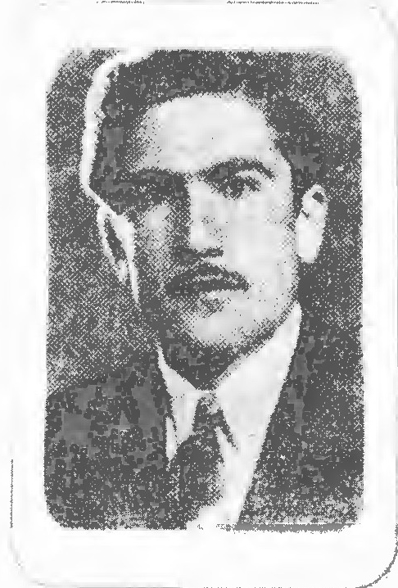
مصطفی رحیمی نائینی فرزند احمد در سال 1304 خورشیدی در شهر نائین متولد گردیده تحصیلات ابتدائی و متوسطه خویش را در نائین و یزد و اصفهان انجام داده در تهران در دانش کده حقوق شعبه قضائی را خوانده بعداً وارد خدمت وزارت دادگستری شده اکنون در دادگستری شهر کرد انجام وظیفه می نماید. قسمتی از اشعارش در سال 1328 خورشیدی بنام «بهشت گم شده» بطبع رسیده. رحیمی شاعری توانا و قادر است که ذوق شاعرانۀ خود را با لطف بیان هر چه مناسب و نیکو ظاهر می نماید از اشعار اوست:
از دست رفته
ز رنج دیده کشاورز پیر پرسیدم *** فضای باغ و چمن حال غم چرا دارد
میان ده کده شور و خروش پیشین نیست *** درخت منظره ای زشت و غم فزا دارد
نشاط و خرمی اندر چمن نمی بینم *** بباغ و دشت صفا حکم کیمیا دارد

رخشان
این جانب خورشید رخشان بروجنی هستم که در دی ماه 1322 در شهرستان بروجن در خانواده ای متدین متولد شدم. نام پدرم کربلایی ابو القاسم و جدش از اهالی تهران بود که طبق آثار و شواهدی که به جا مانده و طبق سخن های بزرگان خانواده ایشان طی الارض بوده و بعد از وفات در جوار مرقد شاه عبد العظیم واقع در شهرری به خاک سپرده شده است و مردم ایشان را با عنوان حاج اسد اله جنت مکان می شناسند و به او ارادت خاصی دارند. پدرم اهل مطالعه و کمالات بود و عشق پدر به مطالعه از کودکی در من ذهنی بیدار و ذوقی سر شار در این زمینه ایجاد کرد.
عقل و دل و دیده را دو صد کوبیدیم *** تا آینه دار رخ جانان گشتیم
آن قدر ز پوسیده مخان طعنه شنیدیم *** تا خاک کف قامت نیکان گشتیم
بسیار ز بی بند و بسان دور شدیم *** تا جلوه گر محفل خوبان گشتیم
از دست و دو دیده رنج بسیار کشیدیم *** تا در صف خستگان نمایان گشتیم
در کلبۀ بی کسان کسان بسی حلقه زدیم *** تا سنگ صبور غم یاران گشتیم
با اهل ادب هم ره و هم ایده شدیم *** تا مشعل جاودان و رخشان گشتیم
عکس
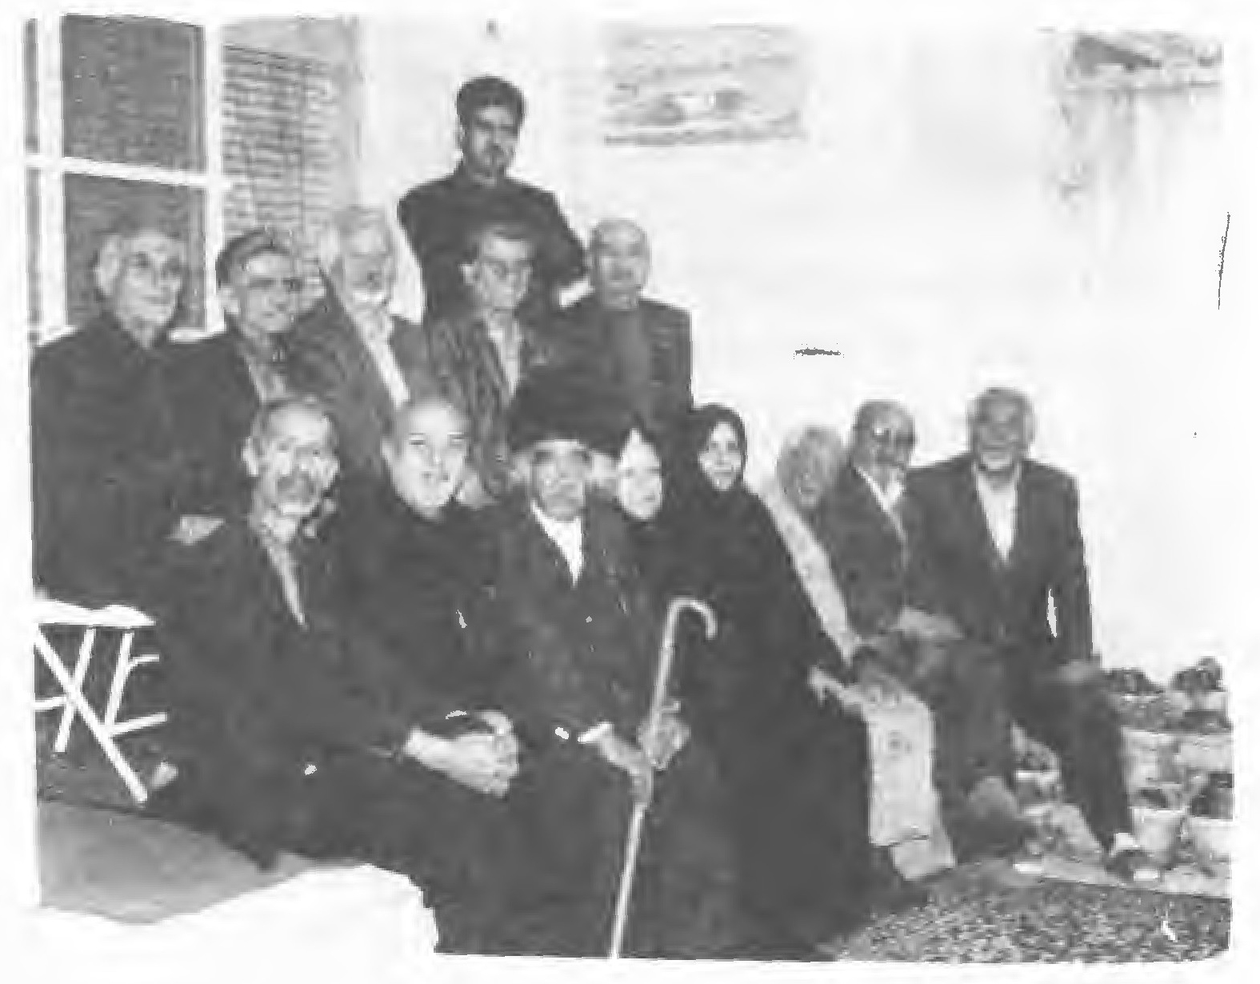
یاد بودی از مجمع شعرا در منزل آقای نوائی
افراد ایستاده به ترتیب 1 - آقای زارع 2 - آقای عندلیب 3 - آقای بیضاوی 4 - آقای نحوی 5 - آقای ایران پور 6 - آقای منانی 7- آقای نوائی 8 - آقای دکتر صلواتی 9 - آقای جمشیدی 10 - خانم طاهره 11 - خانم صغرا 12 - استاد طلائی 13 - آقای سپه کار 14 - آقای مصطفی هادوی (شهیر اصفهانی)
اثر ز پرتو شنگرف شمع دانی نیست *** فضای باغ تو زنگار قلب ما دارد
چه شد نسیم صبا را که نو عروس بهار *** بجای حجلۀ گل بستر گیا دارد
نه باغ و راغ و چمن را نشاط و لطفی هست *** نه کشت زار طراوت نه گل صفا دارد
نه بانک مرغ به بستان نه لطف در مهتاب *** نه لاله روی عقیقین نه گل جلا دارد
جواب داد فقیرند خلق و خواهد شد *** دهی خراب که دهقان بی نوا دارد
فروغ لطف به کاشانه ای نمی تابد *** که انعکاس در آن ناله گدا دارد
صفای ده کده از روی باغ بان پیداست *** رخش ز زردی بستان نشانه ها دارد
اگر که خانه دل ها شود ز غم ویران *** شکوه و جلوه گل ها کجا بقا دارد
کسی که داغ جگر گوشه دید و مرگ پدر *** بداغ لاله بستان چه اعتنا دارد
کسی که دختر خود را از اضطرار فروخت *** و بدختر زر ننگریست جا دارد
صفای خاطر دهقان اگر شود معدوم *** فضای ده کده دیگر صفا کجا دارد

رزاقی (محمد علی رزاقی نائینی)
عکس
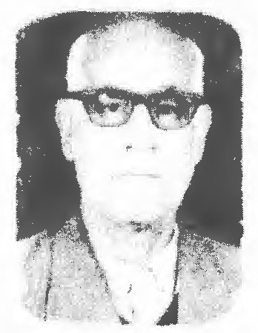
نگذشته بود که
این جانب محمد علی رزاقی نائینی فرزند مرحوم محمد رضا در سال 1307 شمسی در نائین متولد شدم هنوز بیش از سه سال از عمرم پدر و سرپرست خانه را از دست دادم.
مرا از کودکی از سر پدر رفت *** همان گه طالعم از در بدر رفت
کشیدم زحمت دنیا کم و بیش *** ز چشمانم همی خون جگر رفت
دوران خرد سالی را در نائین زادگاه خویش گذراندم و در تنها دبستانی که در آن زمان وجود داشت به درس خواندن پرداختم و پس از اخذ گواهی نامه ششم ابتدایی چون در نائین دبیرستان وجود نداشت و کسی را هم نداشتم که راهنما و مشوقم باشد ترک تحصیل نمودم. در حالی که سر پرستی عائله چهار نفری را عهده دار بودم ناچار به دنبال شغل می گشتم تا بالاخره در سال 1327 به عنوان آموزگار در خدمت آموزش و پرورش در آمدم و ضمن تدریس در مدارس روستا های اطراف و مرکز شهر در امتحانات آخر سال کلاس های دبیرستان بطور متفرقه شرکت و سر انجام به اخذ دیپلم
تربیت معلم نائل آمده و در مهرماه 1358 با داشتن سی سال و هشت ماه سوابق آموزشی بازنسته شدم.
پیام به دوست
بگو به دوست که ترک وفا نخواهم کرد *** به جز براه تو سر را فدا نخواهم کرد
به تیغ غمزه اگر می کشی ندارم باک *** به دادن سر و جان اکتفا نخواهم کرد
من عاشق ازلی بودم ای رقیب برو *** گرم به تیغ زنی جز صفا نخواهم کرد
به دوستی قسم از دشمنان هراسم نیست *** ز هر چه دوست بخواهد ابا نخواهم کرد
حدیث عشق به نامحرمان نخواهم گفت *** پیام دوست به باد صبا نخواهم کرد
ز عشق بر حذرم می کنی تو ای ناصح *** ز دست حلقه زلفش رها نخواهم کرد
فریب زهد و ریا را دگر نخواهم خورد *** به حرف نا کس و کس اعتنا نخواهم کرد
خیال زور و زر ای خواجه در سرم نبود *** گمان باطل و میل هوی نخواهم کرد
زمانه گر چه بکامم نشد بگو نشود *** که اعتراض به حکم قضا نخواهم کرد
کنون که چند صباحی ز عمر باقی هست *** رضای او طلبم ناروا نخواهم کرد
مقربان خداوند گر چه بسیارند *** ثنای کس بجز آل عبا نخواهم کرد
مباش هیچ به امید خلق رزاقی *** من اتکا بغیر از خدا نخواهم کرد

رستگار (ریحانه رستگار)
عکس
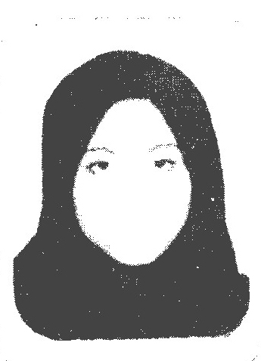
ریحانه رستگار متولد 1358/3/16 در شهر اهواز تحصیلات خود را در شاهین شهر با مدرک دیپلم به پایان رسانید و از سال 1374 شروع به سرودن شعر نمود.
همه خوابند:
همه خوابند در این شهر سکوت
هم جز من، با دلی پر به امید فردا
من گم گشته در این ثانیه ها
تذکرهٔ شعرای استان اصفهان
آن سوی پنجره، رقص پای باد
هم دستی رقیب بر ضد مهر پاک
آن سوی پنجره
آب درون جوی
لرزان ز دست باد، با آخرین تلاش
یخ را شکست و باز آبی روانه شد
تا چند دقیقه باز!
آن سوی پنجره
گویی نسیم صبح سر گشته و حزین
از سد روبه رو نا گاه ناله ای
از سینه بر کشید از ناله اش هزار
آلاله را خمید
آن سوی پنجره
آفتاب در تلاش
تا از ستیغ کوه
یا بدره خلاص
دنگ دنگ زنگ، بر خواست از زمان
شد صبح و باز، اندیشه ای به جاست
در کوچه زمان در کوچ کفتران!

رستمیان (مرتضی رستیمیان)
عکس
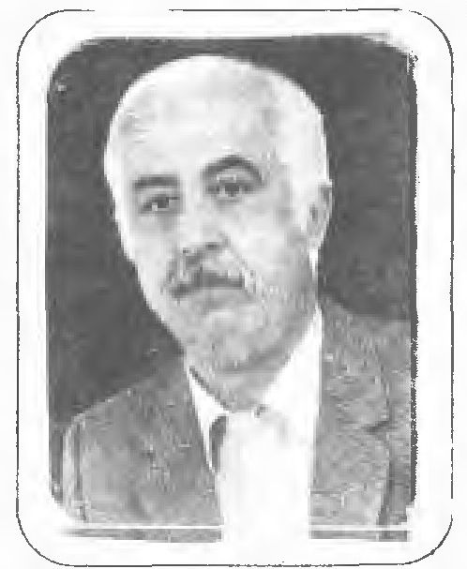
مرتضی رستمیان در سال 1317 خورشیدی در اصفهان متولد شد. تحصیلات ابتدائی را در دبستان فرهنگ و دبیرستانی را در دبیرستان ادب بپایان رسانید. در خرداد ماه 1341 در رشته زبان و ادبیات انگلیسی از دانش کده ادبیات اصفهان فارغ التحصیل شد و در سال 1352 از دانشگاه ویلز انگلستان فوق لیسانس آموزش زبان خارجه گرفت از سال 1336 به خدمت وزارت آموزش و پرورش در آمد از سال 1350 در مراکز آموزش عالی و دانشگاه ها
تدریس می کرده است و هم اکنون عهده دار آموزش روش تدریس زبان خارجه به دانشجویان مرکز آموزش عالی شهید رجائی می باشد.رستمیان از دوران دبیرستان به ادبیات و هنر علاقه داشت در جوانی مدتی منتقد فیلم روزنامۀ اصفهان بود و با اولین شماره جنگ اصفهان نیز همکاری داشت از سال 1373 به انجمن ادبی کانون بازنشستگان کشوری پیوست و از همان زمان آغاز به گفتن شعر کرد.
بر بام سرای خویش مهتاب شبی *** خیام نشسته بود با نوش لبی
می دید در آسمان و می اندیشید *** کاین با سببی شده است یا بی سببی
در شش در حیرت از جهان و انسان *** كان را چه بود اصل و چه این را نسبی
نا گاه ز اعماق فلک ظاهر شد *** در پهن آسمان شب ذو ذنبی
نوشین لب از آن نما به وجد آمد و گفت *** با شور و شعف بلفظ همچون رطبی
زیباست جهان به پیش هر صاحب دل *** گر چه نتوان زیست در آن بی تعبی
خوش باش کنون که دست یاری داری *** زان پیش که پی کند ترا دست تبی
می نوش دمادم از سبوی میِ ناب *** می باش همیشه بر بساط طربی
اندیشه به کار این جهان بیماری است *** داروش لب نگار و آب عنبی

رشتی (محمد مهدی رشتی)
عکس
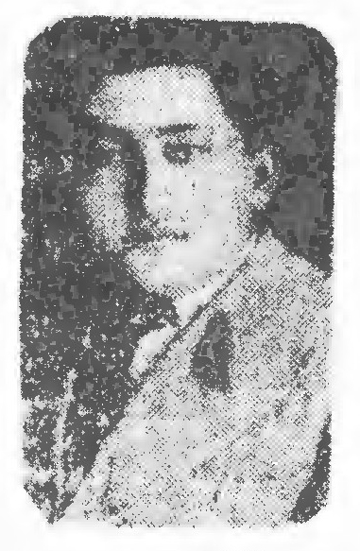
محمد مهدی رشتی فرزند مرحوم حاج میرزا قوام الدین رشتی (فرزند مرحوم عبد الرزاق فرزند محمد کاظم بن میرزا جعفر خاندان ایشان اصلاً از رشت می باشد در قرن سیزدهم به اصفهان منتقل شده از فامیل های علمی این شهر می باشند.) در 15 شعبان سال 1333 قمری در اصفهان متولد گردیده تحصیلات قدیم و جدید خویش را در این شهر انجام داد.
ای عکس من ای چو من پریشان و نزار *** ای همچو من دل شده آشفته و زار
ای سر به گریبان غم از جور سپهر *** ای دست به زیر سر زکید مه و مهر
ای عاشق بی قرار دل خون پریش *** ای نقد حیات داده مفت از کف خویش
من برده ام از خطوط پیشانی تو *** پی بر غم و رنج و درد پنهانی تو
یک لحظه از قید محنت آزاد نشین *** ای عکس به عکس من دمی شاد نشین
من می روم و تو در جهان باش ای عکس *** در دهر چو خضر جاودان باش ای عکس
تا چون که ز من کسی بپرسد احوال *** وقتی که زمرگ من گذشته صد سال
آن وقت که من به زیر صد من خاکم *** دل خاک و جگر خاک و سر و تن خاکم
گو، عاشق زار مستمندی بوده است *** آتش عشق چون سپندی بوده است
خون خوردن دل همیشه کارش بوده است *** نا کامی و اندوه شعارش بوده است
یک دم نه بدید در جهان روی مراد *** نی یک نفس از زمانه بودی دل شاد
آخر غم و اندوه وی افزون گردید *** از جور سپهر زار و دل خون گردید
القصه ز فرط رنج و غم با دل چاک *** با حسرت و اندوه سفر کرد به خاک

رشحه اصفهانی
رشحه اصفهانی دختر سید احمد هاتف شاعر نامور و متوفی بسال 1198 ه ق است. نام او بیگم بوده است. به نوشته وحید دستگردی، رشحه اصفهانی خاتمه شعرای نسوان و اعجوبۀ زمان خویش بوده است. وحید بر این اعتقاد است که در زمره زنان تا این زمان شاعری که از عهده کار سختی بر آید دیده نمی شود. هم او می نویسد: «هاتف اصفهانی را پسری بوده سحاب نام. در شاعری قوی مایه و دیوان وی در حدود شش هزار بیت است لکن رشحه از سحاب در شعر و شاعری بس والا تر و ارزنده تر است ولی در پرده بودن شهرت وی ما را مانع شده است هم چنین وی مدتی در خدمت آقا محمد کاظم واله اصفهانی اکتساب کمال کرده است.» تذکره «نقل مجلس» که تألیفی مختصر است و در آن از آثار و احوال شاعران عصر فتح علی شاه سخن رانده است از رشحه نیز به اختصار نامی برده و در مورد او آورده است:
«از هر طرف نسبش به شعر می رسد و به شرافت و سیادت نیز مشرف و به اعتقاد من طبعش از عفتی و لاله خاتون و مهری و مهستی که بهتر و مهتر شعرای نسوانند و در این طایفه سخن داده اند خوب تر است.»رشحه پسری داشته به نام احمد که او نیز اهل شعر و ادب بوده و «کشته» تخلص می نمود.
روضه ای بر خاک پاکش گفته روضوان آفرین *** جنتی بر سر و باغش گفته طوبا مرحبا
از بهای یاسمینش بی ثمن درّ ثمین *** از فروغ لاله اش لعل بدخشان بی بها
لاله اندر مرغ زارش حیرت نار خلیل *** آب اندر جوی بارش غیرت آب بقا
در زمان دولتش ویران بود بنیاد جور *** در دیار شوکتش معدوم شد رسم جفا
بی حساب آمد عطایش همچو اثمار شجر *** بی شمار آمد نوالش همچو اوراق گیا

رضا شیخ (محمد رضا نجفی)
عکس
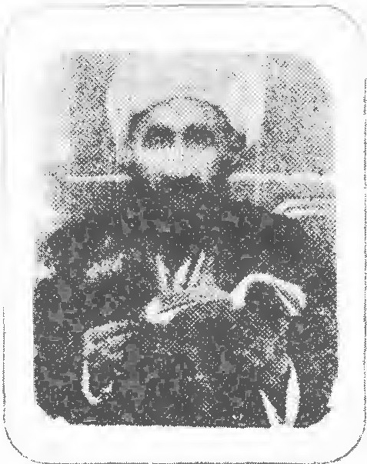
مرحوم آقا شیخ محمد رضا نجفی مسجد شاهی فرزند مرحوم شیخ محمد حسین (فرزند حاج شیخ محمد باقربن شیخ محمد تقى بن عبد الرحیم بیک بن محمد قاسم رازی) از اعاظم علما و مجتهدین و معاریف فضلاء و ادباء اصفهان بود بلکه نظیر ایشان در علوم ادب و ریاضی در ایران و عراق کم یافت می شد. در 20 محرم سال 1278 قمری در نجف متولد و در 24 محرم سال 1362 قمری در اصفهان وفات یافت. تحصیلات خویش را در عراق در خدمت اساتید آن سامان بپایان رسانید و از غره محرم سال 1334 قمری باصفهان منتقل گردیده و بتدریس علوم فقه و اصول و ادب و هیئت و ریاضی پرداخت و تا آخر عمر آنی غفلت ننموده عده زیادی از فضلا و دانشمندان معاصر اصفهان از شاگردان و دست پروردگان ایشانند. کتب و رسائل چندی تألیف نموده از آن جمله است: 1 - اداء المفروض 2 - امجدیه 3 - استيضاح المراد از فاضل جواد 4 - ذخائر المجتهدين 5 - سيف الصنيع 6 - سمطا اللئال او جلية الحال في مسئلتى الوضع و الاستعمال 7 - الروضة الغناء در معنى غنا 8 - حلى الزمن العاطل فمين لاقاه من الافاضل 9 - روض الاريض و آن نام دیوان عربی ایشانست 10 - عقد الثمين 11 - القول الجميل 12 - گوهر گران بها در رد اقوال عبد البهاء
13 - نجعة المرتاد 14 - نقد فلسفه داروین در دو مجلد 15 - النوامج و الروزنامج 16 - وقایة الاذهان در اصول و غیره. از اشعار ایشان است:
دربارهٔ ساعت گوید
و ذات قلب قلق هائب *** و لم تكن قط بمرتاعة
تحمل في الوجه على رغمها *** عقارب ليست بلساعة

رضا (محمد رضا موحدی)
بسال 1324 شمسی در نجف آباد متولد شده پس از انجام خدمت سربازی در حرف مختلف مشغول کار شده و سر انجام در زادگاه خود مغازه لباس فروشی دائر نموده است. نمونه شعرش:
آنان که عبید راه معبود شدند *** سیراب ز پیمانه مسجود شدند
لا حول و لا قوة الا باللّه *** گفتند و از نابودی خود بود شدند

رضایت (علی اکبر رضایت)
عکس
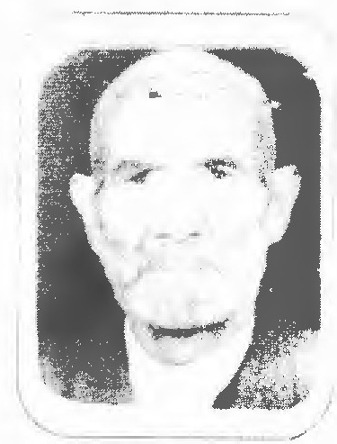
علی اکبر رضایت در سال 1306 در روستای رحمت آباد خوانسار بدنيا آمد و پس از طفولیت در مکتب روستائی تدریس نموده فارسی را با تمام رسانده و مدتی هم تدریس عربی نموده و در روستا کشاورزی می نمود.
در صداقت
سر بلند در مقام راستی *** چون بنا ز راستی بر پاستی
تا توانی راستی را پیشه کن *** فتنه ها از کذب گو برخاستی
راست گو را رستگاری پیش هست *** کاذب اندر دوزخش مأواستی
راست گو اندر قلوب مردم است *** احترامش هر کجا بر جاستی
جز حسودان نیستش اصلا عدو *** حاسد است آن که رهش بی راستی
راست گو باشد امین مردمان *** گر چه باشد زشت رو زیباستی
صاف می گوید که عیب مال چیست *** گر چو عیب مال نا پیداستی
گفته های راست گو باشد سند *** قلب صادق دائماً بر جاستی
صادق القول است دائم با خدا *** جایگاهش جنت المأواستی
ای رضایت راستی را پیشه کن *** نبود اندر راستی ها کاستی

رضایی (علی رضایی)
عکس
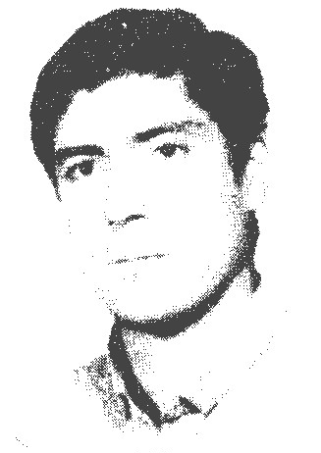
علی رضایی متولد 1350 در یکی از روستا های شهرستان فریدون شهر بنام روستای خمسلو متولد شد. دوران ابتدایی و راهنمایی را در همان روستا سپری نمود. جهت ادامه تحصیل در دبیرستان به شهرستان فریدون شهر رفت و در رشته علوم تجربی دیپلم گرفت. علی رغم آن که رشته اش هیچ ارتباطی با شعر و شاعری نداشت اما به خاطر علاقه ای که به شعر داشت از همان سن 15 - 16 سالگی شعر گفتن را آزمایش کرده و سپس با تشویق معلمان و دوستان به ادامه سرودن شعر پرداخت. اولین شعرش با نام جام جان در سال 1368 سروده شد که در مدح یکی از دوستانش بود از آن به بعد شعر های بیشتری سرود.
شیعه را ای دل چه می انگاشتی *** وصف نامش را چه می پنداشتی
شیعه دانی هم زبان با علی است *** در جهادش پیرو خط ولی است
شیعه یعنی با علی چون او شدن *** تا نهایت غرق در ما هو شدن
شیعه یعنی در زبان اندر عمل *** چون علی بودن بدور از هر دغل
شیعه معنای رسالت تا معاد *** مظهر حق با امامت در جهاد
شیعه یعنی انما ربى احد *** جلوه ای از قل هو اللّه الصمد
شیعه یعنی کردگار لم يزل *** التهاب تا ابد عشق ازل
شیعه یعنی هجری از خود سوی او *** زندگی در عشق وصل کوی او
یعه تفسیر نماز است و سجود *** بانک تکبیر قیام است و قعود
شیعه معنای رکوع اندر نماز *** جلوه گاه از دعا وقت نیاز
شیعه یعنی کوثر و نصر و فلق *** شیعه یعنی در حراء سور علق
یعه یعنی سوره و العاديات *** معنی آیاتش از فالموریات
شیعه یعنی قاف و صاد و روم و نصر *** سوره شوری و فتح و نور و عصر
شیعه یعنی روح قرآنی شدن *** ناطق آیات ایمانی شدن
شیعه تفسیر تمام آیه هاست *** روشنی بخش سکوت سایه هاست

رضائی (حاج عباس علی رضائی)
عکس
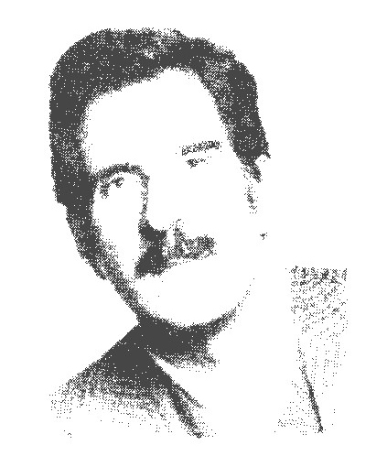
حاج عباس علی رضائی در سال 1309 در روستای طامه از توابع شهرستان نطنز در یک خانواده متوسط و متدین روستائی متولد شد و پدرش با متوسل شدن به حضرت ابو الفضل نامش را بنام دخیل عباس نام گذاری و دریافت می دارد ولی وی را بنام عباس علی معرفی و صدا می زند که به همین نام در روستا و جامعه مشهور می شود. بعد از گذراندن دوره طفولیت بواسطه نبودن مدارس در روستا و امکانات تحصیلی آن زمان ناچار با مراجعه بمكتب های خیلی مبتدی و نا مطلوب بعد از چند سال سواد خواندن و نوشتن را فرا گرفت تا در سال 1323 در مدرسه 7 کلاسه از زمان که تنها مدرسه شهرستان نطنز بود در کلاس پنجم ابتدائی قبول و ثبت نام نمود و مدت 5 ماه بتحصيل مشغول بود و پیشرفت خوبی هم داشت.
آرزوی پرواز
ای خوشا سر در هوای کوی جانان داشتن *** بی سر و سامان بکوی یار سامان داشتن
بی نیاز از آب دریا با کمال تشنگی *** دل بری از حشمت و ملک سلیمان داشتن
منت حاتم نبردن بر سر خوان نعم *** در کنار سفره خود لقمه ای نان داشتن
ای خوشا در کلبۀ بی رونق خود زیستن *** دل بری از زرق و برق کاخ اعیان داشتن
لقمه نان جوی محصول زحمت های خود *** شب که از خون ضعیفان مرغ بریان داشتن
پاک بودن همچو بوذر در کمال بندگی *** دل تهی از عشق دنیا همچو سلمان داشتن

رضا (سید رضا موسوی مبارکه)
عکس
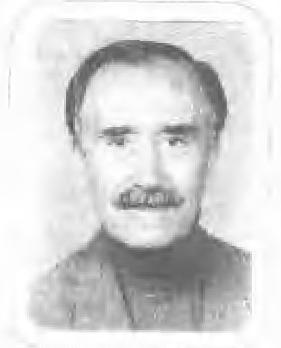
سید رضا موسوی مبارکه متولد سوم دی ماه 1314 در مبارکه لنجان وی مولود یک خانواده مذهبی است که پدر و اجداد سلف شان از اعاظم علماء و زهّاد زمان خویش بوده و نسب شریفشان به امام موسی (علیه السلام) می رسد.
غنچه حسن
نسیم غنچه حسنت مرا هوایی کرد *** شمیم روی تو آورد و دل ربایی کرد
به گاه بی تو نشستن به شام تنهائی *** رهایم از غم هجر شب جدائی کرد
ز خاک می کده، ساقی سعادتی خواهم *** که جام دست تو شرحی از آشنائی کرد
هزار مشگل اگر آید و رود نه عجب *** که جان به پای تو آسان توان فدائی کرد
گرم نه چاره که بینم رخت ز پرده برون *** توان به نور وجودت ز غم رهائی کرد
به تار موی تو دل بسته ام رضا شب و روز *** بیا که غنچه حُسنت مرا هوائی کرد

رضا (علی رضا بیگی محمد آبادی)
عکس
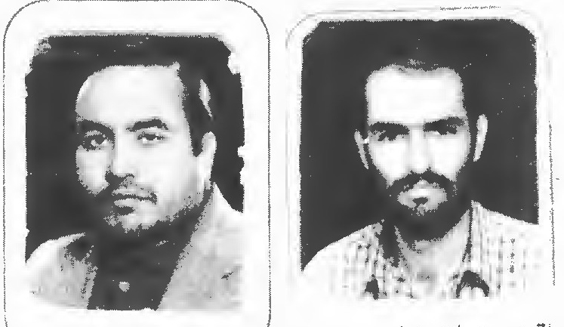
علی رضا بیگی محمد آبادی جرقویه ای متولد سال 1354 رشته تحصیلی کارشناسی معارف اسلامی و به تدریس در مدارس استان اصفهان مشغول می باشد.
شور وصال
جلوه نما شها ببین تا شده ای بهار من *** بار دگر ربوده ای قدرت اختیار من
جام تهی ز می اگر پر نکنی به لطف خود *** با که توان حکایت از ظلمت روزگار من
عاشق بی نوا سزد گر نظرش کنی دمی *** تا به نظر مگر شود طی شب انتظار من
نغمۀ دل که می زند سوز درون به صد توا *** گو بشنو عزیز دل یا بنشین کنار من
تا به شکار ما شدی خوب قريب ما شدی *** وقت خزان من چرا خود نشوی شکار من
دست رضا به التجا بهر تو می کند دعا *** بار خدایا برسان مهدی گل عذار من

رضائی (سید حسین پور سید رضائی)
سید حسین پور سید رضائی مستولد فروردین ماه 1323 ه ش در شهر اصفهان در خانواده ای مذهبی به دنیا آمد. تدریجاً در خدمت پدرش که عارف زنده دلی بود بزرگ شد وی علاقمند به شعر می باشد و سروده هایی نیز دارد از آن جمله است:
عید قربان
مطرب نوائی ساز کن هجران به پایان آمده *** يعقوب را آواز کن یوسف کنعان آمده
آمد بت دل جوی من گفت ای اسیر موی من *** جان کن فدای روی من چون عید قربان آمده
گفتم بدو ای با وفا چون با تو هستم آشنا *** باشم به الأى تولا جان بهر جانان آمده
تا ساکن می خانه ام با کفر و دین بیگانه ام *** او شمع و من پروانه ام این رکن ایمان آمده
با ساقی فرخنده رو گفتم کنم خالی سبو *** گفت اشربوا لاتسرفوا فرمان قرآن آمده
از عشق آن جان جهان هر ذره پیدا و نهان *** همچون رضائی ناگهان مستانه رقصان آمده

رضوی (سید حسن رضوی)
نامش سید حسن فرزند میرزا سید محمد رضوی مدیر کتاب خانی پیر نیای نائین. این اشعار از اوست:
کن گذر در کتاب خانه و بین *** مخزن فضل و دانش است آن جا
اندر این بحر دانش از طلبی *** شو تو غواص و بین چه گوهر ها
دست در دامن کتاب بزن *** مشکل خویش را از آن بگشا
بشو اگه ز راز های جهان *** عمق دریا ببین و اوج فضا

رضوی (سید مسیح رضوی)
عکس
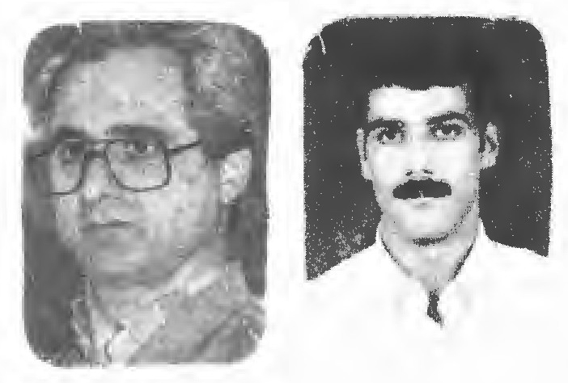
سید مسیح رضوی متولد اردیبهشت 1352 در محلهٔ بزرگمهر اصفهان دارای مدرک لیسانس حسابداری از دانشگاه پیام نور نجف آباد. شروع کار شعر بصورت جدی از سال 1377 و پیامد آن آشنایی با انجمن های معروف اصفهان. شروع فعالیت های ادبی از سال 1375 و عضویت در انجمن ادبی دانشجویی نیما و عهده دار شدن مسئولیت این انجمن به مدت چهار سال و کشف استعداد های مستعد شعری در بین دانشجویان و برگزاری محفل های شعری متعدد. از اشعار اوست:
تو و عطر گلاب تو سُکر شراب
تو و آسمان و شب بارانی، خیال نیست رؤیا نیست
تشنه ای از آن دور دست، تشنگی ام را می فهمد و تو زیبا تر از تمام جهانی
وقتی مرا دریابی...
تو و عطر گلاب تو و سُکر شراب

رضی زاده (اکبر رضی زاده)
اکبر رضی زاده فرزند ابراهیم بسال 1331 در اصفهان چشم به جهان هستی گشود. تألیفاتش عبارتند از:
1 - آن اتفاق 2 - در ظلمات روز 3- بر سایه باد 4 - کفرستان. نویسنده و شاعر خوش قریحه بیشتر در
نویسندگی توفیق حاصل نموده. آثارش در روزنامه ها و مجلات زیاد آمده بخصوص نکات ظریف و دقیق و مسائل اجتماعی صاحب آثاری علمی و ادبی و هنری نیز می باشد. تألیفاتش در زمینل داستان تابل تمجید و تحسین است. گاهی نیز شعر می سراید. نمونه شعرش این است:
طبیعت
طبیعت امشبی را با تو هستم *** به روی خود طلسم غم شکستم
اگر آمد دوباره غم سراغم *** بگو صبح آی، امشب مست مستم
آوای نی
نوای سرد و غمگین سیاهی *** زند بر شیشه از دست تباهی
به گوشم می رسد آوایی از نی *** چرا حالم نمی پرسی تو گاهی

رفاهی (اسماعیل رفاهی)
عکس
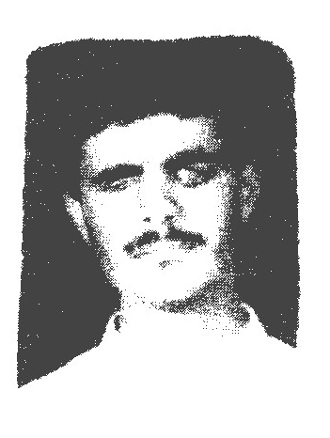
در روز 15 شهریور سال 1352 هجری شمسی در یکی از خانواده های
متوسط اصفهان بدنیا آمدم. پدرم مرا به نام پدرش اسماعیل نامید. او کارمند ذوب آهن اصفهان بود و دارای مدرک ششم ابتدایی می باشد. فرزند اول خانواده هستم. چند ماهی از تولدم نگذشته بود که متوجه لکه آبی روی چشمان من شدند. پس از گذراندن مراحل مختلف پزشکی در سن 5 سالگی نابینای مطلق شدم و از نعمت بازی با هم سالان خود محروم گشتم.اما بخاطر برخورد های مناسب پدر و مادر و خویشاوندانم کمبود محبتی احساس نکردم.
اوج عشق
می توان تا آسمان پرواز کرد *** سینه ها را آشنا با راز کرد
می توان در لحظه سبز دعا *** شییوۀ دل دادگی آغاز کرد
می توان در گفتن تسبیح حق *** هم نفس با عندلیب آواز کرد
می توان در لحظۀ زیبای وصل *** در کنار نسترن ها ناز کرد
با سجودی بی ریا در اوج عشق *** می توان در های رحمت باز کرد
با نماز عشق آری می توان *** بندگی خود به حق ابراز کرد
می توان در منتهای بندگی *** رو به سوی حی بی انباز کرد
می توان تا عرش هنگام نماز *** بال و پر زد بیریا پرواز کرد

رفعت (علی رضا ابن احمدی)
علی رضا ابن احمدی متخلص به رفعت در اصفهان در خدمت اساتید به کسب علوم قدیمه اشتغال جست.
ابیاتی از نمونۀ اشعارش:
شما را مژده ای یاران که آن آرام جان آید *** برون از پرده روی مهدی صاحب زمان آید
چو از پشت حجاب غیب ماه من نماید رخ *** شب غم طی شود صبح نشاط دوستان آید
ندارم آن زبانی را که در وصفش سخن گویم *** که وصف او به آسانی نه در فهم و بیان آید
عجب نبود شود گر شکرستان سر بسر عالم *** زبان من بگردش چون بمدحش در دهان آید
ندارم آرزوئی غیر دیدار رخش در دل *** همین ترسم بمیرم او بکام دیگران آید
به رفعت چون نباشم شهره عالم که روز و شب *** بجز مدحش مرا ذکر دگر کی بر زبان آید

رفعت (حاج میرزا محمد بقائی)
نامش حاج میرزا محمد بقائی فرزند مرحوم میرزا عبد اللّه وی از شعرای دورۀ ناصری است. قریب دو هزار بیت از اشعار او بطور پراکنده بدست آمده. از نمونه اشعارش:
یار با ما به سر تمکین است *** باده پیش آر که دولت این است
از که پنهان کنم این راز که من *** پیشه ام رندی و عشق آئین است
کفر و اسلام نمی دانم چیست *** عشق می ورزم و عشقم این است

رفیعا (حزین اصفهانی )
از شاعران معروف غزل سرای شیوۀ هندی است حزین در تاریخ خود می نویسد: «والد مرحوم به شوق ادراک صحبت فضلای عراق به اصفهان آمده و در مدرس استاد العلماء آقا حسین خوانسای به استفاده مشغول شده. حزین بسال 1103 در اصفهان تولد یافته و در سال 1180 در شهر بنارس هند وفات یافت. این اشعار از اوست:
ای وای بر اسیری کز یاد رفته باشد *** در دام مانده صیدی، صیاد رفته باشد
آه از دمی که تنها با داغ او چو لاله *** در خون نشسته باشم چون یاد رفته باشد
امشب صدای تیشه از بیستون نیامد *** شاید بخواب شیرین فرهاد رفته باشد
شادم که از رقیبان دامن کشان گذشتم *** گو مشت خاک ما هم بر باد رفته باشد
پر شور از «حزین» است امروز کوه و صحرا *** مجنون گذشته باشد فرهاد رفته باشد

رها (مرتضی رضائی )
عکس
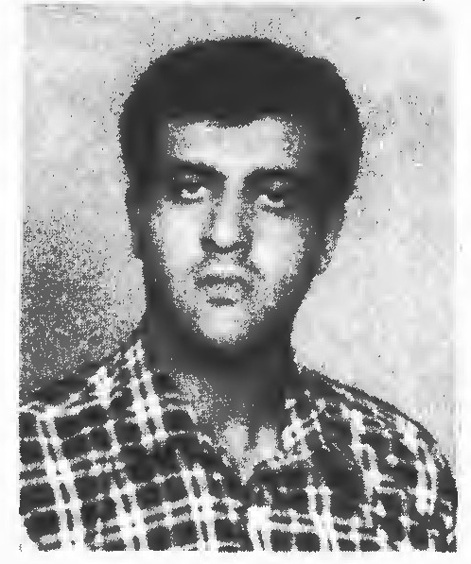
به یزدان پا ک آفریناین جانب مرتضی رضائی (متخلص به رها) بسال 1358 در حسینیه صراف ها واقع در خواجو چشم به جهان هستی گشودم بعد از اخذ دیپلم هنرستان به دلیل عدم علاقه به رشته تحصیلی ( به رشته ادبیات علاقه مند بودم که به دلیل تصادف و ایجاد وقفه تحصیلی نتوانستم به رشته مورد نظر گرایش پیدا نمایم ) بنا بر این برای ادامه تحصیلات دانشگاهی رغبت پیدا نکردم از نوجوانی به سرودن شعر علاقه مند شدم و متوجه شدم کلمات ناخواسته در ذهنم به رقص می آید ، آن ها را در بند قلم آوردم.
نمونه شعرش
ای دوست « رها » شو زهمه قید زمانه *** بنگر که جهان خواب و خیال است و فسانه
این نفس بد اندیش، تو از خویش رها کن *** کز این تن خاکی نبود هیچ نشانه
عکس
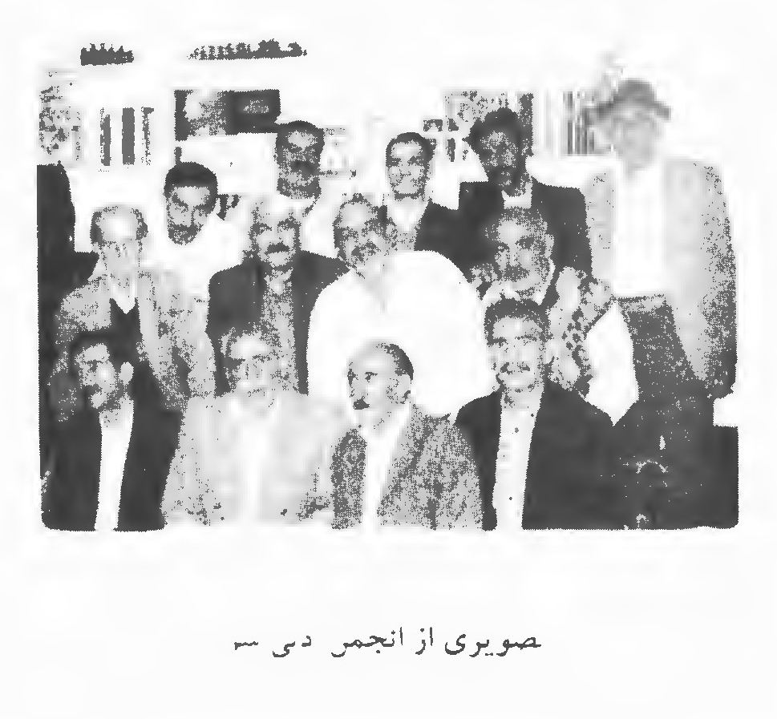
تصویری از انجمن دی
گفتم که غمزه تو مرا کشت رحم کن *** گفتا کنون چه سود که تیر از کمان برفت
مشاطگان باغ به آرایش چمن *** از عارض تو رنگ گل ارغوان برند
بستان از چشم مست کمان را که خون من *** زلف تو ریخته است و به چشمت گمان برند

رفیعی (علی اکبر اسماعیل پور)
عکس
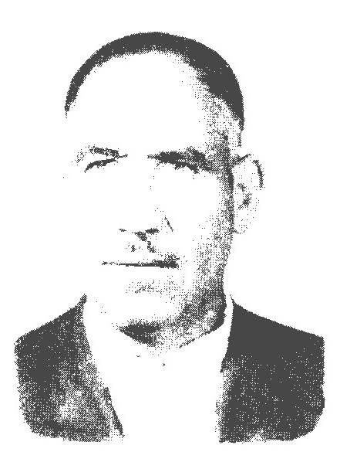
علی اکبر اسماعیل پور متخلص به رفیعی در 1307 خورشیدی در طالخونچه بدنیا آمد نام پدرش حسن. از شعرای معاصر دارای ذوق و قریحه و استعداد قابل توجهی می باشد. بیشتر اشعارش بصورت غزل و قصیده و رباعی و دو بیتی در مدح و مناقب اهل بیت و مراثی می باشد. آثارش عبارتند از: 1 - دیوان گنجینة الاحزان 2 - دیوان غزلیات رفیعی 3 - رباعیات رفیعی 4 - گلستان کربلا 5 - صراط الرضوان که دعای ابو حمزه ثمالی را به فارسی ترجم کرده با مولود نامه چهار ده معصوم (علیهم السلام) نمونه شعرش:
مخمس در توحید و اشاره به مناقب علی (علیه السلام)
ز نقطه بسمله طلب کنم راه را *** ز رحمن الرحيم بجویم اللّه را
گناه بخشنده گدا و هم شاه را *** پس این زمان گوش کن تو قل هو اللّه را
که معنیش را بیان کنم ز راه یقین
قل بگو ای مصطفی خدای بنده نواز *** واحد و یکتا بود صانع و هم چاره ساز
هست خدای صمد بی بدل و بی نیاز *** دست خلایق همه بدرگه او دراز
که اعطنا رزقنا اللّه و الرازقين
ز معنى لم يلد کنم تو را با خبر *** نباشد او را پدر نه مادر ای راهبر
و لم یولد بدان که نیست او را پسر *** و لم يكن لا مكان نه خواب دارد نه خور
له ندارد شریک در آسمان و زمین
معنى كفوا احد منزه و بی بدل *** منزه است از عیوب مبره است از علل
کمثله لا شریک خدای عز و جل *** هر آن که شک آورد بود لعین و دغل
هزار لعن خدا به فرقه مشرکین
ز بعد توحید حق بود مرا آرزو *** که ریزی ای ساقیا می کهن در سبو
دوباره مستم کنی به عشق آن ماه رو *** که تا گشایم زبان به مدحت سر هو
خلیفۀ مصطفی امام شرع مبین

رفیق اصفهانی (محمد حسین رفیق)
محمد حسین رفیق که گاه تذکره نویسان وی را ملا حسین نامیده اند بسال 1150 در اصفهان ولادت یافت و به سال 1226 در همان دیار بدرود حیات گفت. مؤلف تذکره روشن در احوال او می نویسد: «با آن که از نوشتن و خواندن بهره نداشت شعر خوب می گفت.» رفیق در غزل سرائی به کار سعدی و حافظ نظر دارد لیکن پیداست که زبان سعدی را بهتر دریافته. غزل های رفیق ساده و روان و غالباً دلپذیر است. در شعر او پیچیدگی و ابهام کم تر دیده می شود. سخن او بصورت سهل و ممتنع تجلی می کرد. آذر بیگدلی در تذکره آتش کده از او به حرمت یاد می کند و صباحی بیگدلی کاشانی در قطعۀ نسبتاً مفصلی خطاب به رفیق از شاعرانی که پیروی شیوه متقدمان را تخطئه می کنند بدو شکایت می برد این قطعه چنین آغاز می شود:
گر ای صبا گذر افتد تو را به اصفاهان *** که خاک آن چو عبیر است و سنگ آن چو عقیق
پس از ادای سلام و درود بی پایان *** ز روی رفق بده عرضه بسا جناب رفیق
که ای ز نظم تو منسوخ نسخۀ فصحا *** به پیش طبع سلیم و بر نگاه دقیق

رفیع الدین (عبد العزیز لنبانی)
نامش عبد العزیز مسعود، شاعری بود دانشمند و آگاه در لنبان که از اعمال دار السلطنة اصفهان بود می زیست با جمال الدین عبد الرزاق و کمال الدین اسماعیل اصفهانی و شرف الدین شفروه مباحثه و مناظره داشته و خود را افضل ایشان پنداشته. گویند در جوانی زندگانی را وداع کرده چندی در ولایت ری بسر برده و بالاخره در اصفهان بسال 603 وفات یافته این ابیات از اوست:
جانم ز عشقت ای بت نا مهربان برفت *** اکنون بقای عشق تو بادا که جان برفت
نمونۀ شعرش:
منم که مهرۀ بخت مرا گشادی نیست *** در آن دیار که بیداد هست و دادی نیست
نسیم وصل طلب می کنم در آن وادی *** که جز سموم جهان سوز هجر بادی نیست
مراز جور تو دائم دلی غمینی هست *** ولی ز لطف توام لیک جان شادی نیست
به وعده ام مفریبای دروغ وعده که هیچ *** به وعده های دروغ تو اعتمادی نیست
مرا از اندک و بسیار آن چه هست به عشق *** غیر صبر کمی و غم زیادی نیست
گر احتراز ز چشم بدت بود جانا *** به از دعای منت هیچ ان یکادی نیست
رفیق معتقد کیش می پرستانم *** مرا به مذهب زهاد اعتقادی نیست

رقيتا
نام او محمد و ملقب به رفیع الدین بود وی از عرفا و فضلای مشهور زمان شاه صفی بوده است. وی از نائین به اصفهان آمده و در این شهر به مقامات و مناصب عالی رسید. وفاتش به سال 1082 ه ق در اصفهان اتفاق افتاد و در تخت فولاد دفن گردید.
در کعبه اگر باده خوری عیب ندارد *** اندیشه مکن صاحب این خانه

رنجبر (بتول رنجبر)
اگر چه شرح زندگانی خود را جهت درج در تذکره نفرستاده مع الوصف قطعه شعری زیبا از او در کتاب (علی آفتاب آسمان سینه ها) انتخاب و بعنوان نمونه تقدیم می داریم.
افتخار آفرینش بود و کس باور نداشت *** کوکب چرخ ولایت جز علی محور نداشت
عدل تنها کوه تنها راد مرد بی نظیر *** غیر زهرا ای دریغا یار و هم سنگر نداشت
ايت صدق اشداء على الكفار بود *** پیر مسکین یاوری چون فاتح خیبر نداشت
پادشاه بی زر و زیور دگر افسانه نیست *** کلیه فخر بنی آدم زر و زیور نداشت
مظهر تقوی بنازم کز خرید معرفت *** کفه میزان و حکمت چون علی گوهر نداشت
غنچه هائی در چمن زار ولای او شکفت *** کز شکوه و حسن رضوان هم از آن خوش تر نداشت
مقتدای رستگار مکتب و محراب عشق *** جز یکی سجاده گلگون ز خون سر نداشت
گر فرو مقدار مداحی چو من وصفش سرود *** آرزوئی جز قبول و عفو آن سرور نداشت

رواس (فرج اللّه کشکولی)
عکس
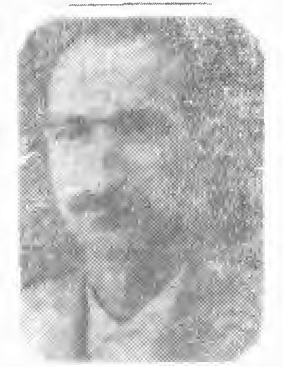
مرشد فرج اللّه کشکولی متخلص به رواس (بتشديد و او بر وزن بزاز) فرزند عبد الخالق در سال 1314 قمری در شهر اصفهان متولد گردیده اندکی تحصیل کرده بعداً بكسب و کار اشتغال جسته شغلش کله پزی است مدتی در انجمن ادبی خاکیا شرکت می کرد بیشتر اشعارش در مدح و منقبت و ذکر مصائب می باشد.
از اشعار اوست:
مولود یه حضرت رسول (صلی اللّه علیه و آله و سلم)
بود روز مولود شاه مؤید *** خدیو جهان مظهر ذات سرمد
شد امروز روشن از نور جمالش *** زمین و زمان از ثری تا بفرقد
شد امروز مفتوح ابواب جنت *** شد امروز ابواب دوزخ مسدد
شد امروز بشکسته طاق مداین *** بخشکید دریاچه ساوه از مد
بجویند رسم و طریق ولایش *** چه در سومنات و چه دیر و چه معبد
بهرجا بیک اسم خوانند او را *** ملک احمدش خواند و آنان محمد

رواقی (حسین آهنی)
عکس
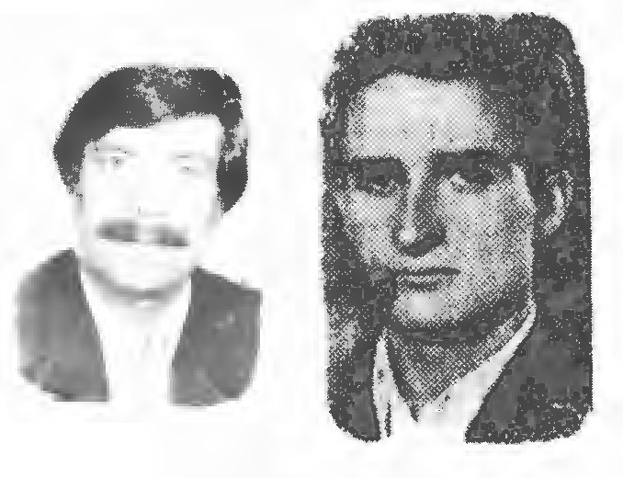
حسین آهنی فرزند محمد در سال 1308 خورشیدی در اصفهان متولد شده از دبیران خوب فرهنگ اصفهانست که در ضمن کار های روزانه تکمیل تحصیلات خویش نیز اشتغال دارد. در خدمت اساتید این شهر همچون مرحوم حاج آقا صدر الدین کوپائی و آقا شیخ محمد حسن مشگی و دیگران تحصیل نموده است. کتب چندی تألیف کرده است: 1 - رساله در مباحث حکمیه 2 - شرح اعتقادات علامه 3 - رساله مباحث حکمیه منظوم 4 - نور قاهر در حکمت الهی. آهنی علاوه آن که ادیبی است حکیم در نوشتن انواع خطوط خصوصاً نستعلیق است. از اوست:
در اثبات این که افلاک بسیط اند نه مرکب
ببین افلاک سر تا سر بسیطند *** نشاید گفت با چیزی خلیطند
بر این رفتند دانایان پیشین *** چنین گفتند از ادوار دیرین
هر آن کو شد مرکب ای برادر *** شود با انحلال آخر برابر
ولی این نکته در افلاک ناید *** قیاس آسمان با خاک ناید
ببین دوران عمر عالم خاک *** کسی نشنید منحل گشت افلاک

روحی (حبیب اللّه رمضانی)
حبیب اللّه رمضانی دامنه ای فرزند حسین قلی در سال 1320 هجری شمسی در رستای دامنه 9 کیلومتری شهر داران در خانواده ای کشاورز متولد گردید. در سن یک سالگی بین پدر و مادرش جدائی افتاد مادر شاعر که معلمه ای با تقوا و مدرس و مفسر قرآن بود حضانت فرزند را بعهده گرفته وی را با خود به داران به خانۀ پدری آورد، شاعر در دامان مادری اهل علم و پدر بزرگش مرحوم آخوند ملا علی سلیمانی دارانی که از عالمان وقت
اعقاب شیخ ابو سلیمان دارانی بود پرورش یافت، تحصیلات ابتدائی و دوره متوسطه را در داران با تمام رسانده و سپس در دانش سرای مقدماتی اصفهان مشغول تحصیل گردید و در سال 1339 از دانش سرای مقدماتی فارغ التحصیل و بخدمت در آموزش و پرورش گمارده شد.
اعجاز عیسی
خال لب های تو در گیتی بسی بیمار دارد *** گردش چشمان مستت یک جهان اسرار دارد
جان و دل دارم گروگان در کمند زلف تو *** طرّه موی تو با من راز ها بسیار دارد
معجز حسن تو از اعجاز عیسی برتر است *** وای بر آن کس که این اعجاز را انکار دارد
جان فدای کلک نقاش ازل باید نمود *** زان همه نقشی که اندر گردش پرگار دارد
جلوه روی تو از آثار صنع کبریاست *** کور آن چشمی که شک در صنعت دادار دارد
آن که در چاه ز نخدان تو افتد بی گمان *** یوسفی باشد که مصرش حاجت دیدار دارد
زیر سقف مرقدت چشمان خون افشان روحی *** حالت جنات تجرى تحتها الانهار دارد

روشن (اصغر برادران)
عکس
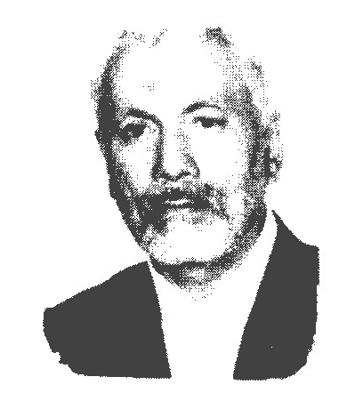
اصغر برادران متخلص به روشن از سن دوازده سالگی، مرثیه و مدایح اهل بیت و آل محمد (علیهم السلام) را می خواند و هم چنین پس از اخذ دیپلم در سال 1335 جهت آموزگاری در وزارت آموزش و پرورش استخدام شد و ضمن انجام خدمت شریف آموزگاری در مواقع فراغت به مداحی و شعر سرودن در مدایح و مراثی ائمه اطهار علیهم السلام عشق می ورزید. در سال 1364 به افتخار بازنشستگی نائل شد. از اشعار اوست:
آن را که بر دل است امید لقای دوست *** مستانه باشد از دل و جان مبتلای دوست
نازم به همت شه مظلوم کز وفا *** از هستیش گذشت برای رضای دوست
پوشید دیده را ز محبان و اقربا *** بگذشت از تمام عزیزان برای دوست
بهر وصال دوست ز راه و داد و عشق *** جان را نمود آن شه خوبان فدای دوست
می شد شکفته تر گل رخار حضرتش *** چون می رسید او به وصال لقای دوست
تا شد فنا به راه خداوند لایزال *** باقی بود به هر دو جهان چون بقای دوست
روشن به جز حسین که آورده در جهان *** هفتاد و دو ذبیح ز جان در منای دوست

روشن (منوچهر خسروانی)
عکس
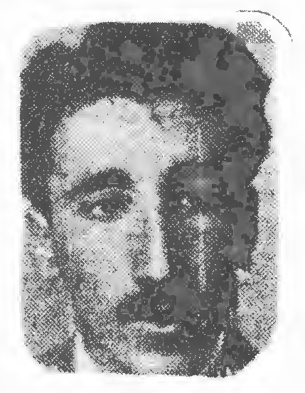
منوچهر خسروانی فرزند ذبیح اللّه مدیر روزنامه شراره خاور زمین در سال 1310 خورشیدی در شهر آباده متولد گردید در اصفهان تحصیلات خویش را در قسمت علوم طبیعی بپایان رسانیده در شهر کازرون مشغول انجام خدمت وظیفه است. خسروانی شاعریست نویسنده که در نظم و نثر هر دو کار کرده است و در هر دو قسمت دارای ذوق و استعداد می باشد. از اشعار اوست:
با من اگر دمی بنشینی کنار دل *** خواهی شنید ناله بی اختیار دل
چون مرغ در قفس که شود تنگ حوصله *** گردیده تنگ در قفس سینه کار دل
نه در خزان ز غصه رهد دل نه در بهار *** عمری چنین گذشته خزان و بهار دل
ویران اگر شده است مرا کاخ آرزو *** بود این سزایم از هوس بی شمار دل
مرد آن بود که بار غمی گیرد از دلی *** نامرد آن که بار نهد روی بار دل
روشن رساند ناله دل را بگوش خلق *** تا این غزل بماند از او یادگار دل

روشن دل (شیخ حسین اعمی)
شیخ حسین اعمی شهر کردی در حدود سال 1320 قمری متولد شده و در سن سه سالگی به علت به مرض آبله از هر دو چشم نابینا گشت دارای ذهن و هوش سر شار می باشد بطوری که در سن 12 سالگی قرآن را از حفظ داشته با وجود نداشتن چشم اندکی تحصیل کرده خط را خوب می نویسد. از وعاظ
شهر کرد است دارای تألیفاتی است از آن جمله است: 1 - مصیبت نامه که دو هزار بیت و منظوم است 2 - مناجات نامه 3 - دیوان اشعار در قدیم ذاکر تخلص می نموده و اخیراً روشن دل تخلص می کند. از
اشعار اوست:
در کعبه و بخانه ترا می جویم *** و ز عاقل و دیوانه ترا می جویم
تا کشور جان یک سره آباد شود *** در این دل ویرانه ترا می جویم

روضاتی (حاج فخر الدین روضاتی)
حاج فخر الدین روضاتی فرزند آقا میر سید علی بن آقا میرزا محمد مهدی بن علامه میرزا محمد باقر صاحب کتاب روضات الجنات در شب جمعه یازدهم رجب یک هزار و سی صد و یازده قمری متولد شد. پس از تحصیل فضائلی همچون فقه و صرف و نحو بترویج و تبلیغ احکام دین پرداخت. از آثارش وقایع السنه در سی صد و شصت مجلس کتابی در کبائر و منهیات - صد مقصد در احوال علی و شعرا و متفرقات را می توان نام برد. از اوست:
مرغ سحری بدیدم آمد بخروش *** می گفت که ای غافل و مست و مدهوش
از بحر محبت خداوند غفور *** برخیز ز جام عشق یک جرعه بنوش

رونق (علی پروین)
عکس
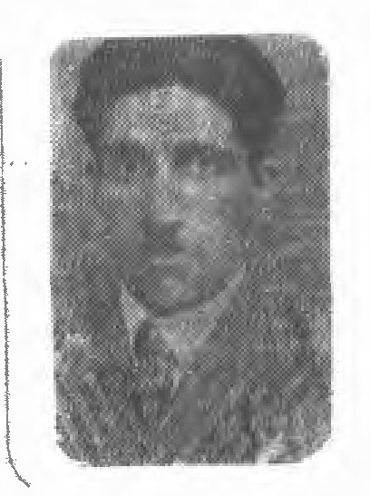
علی پروین متخلص به رونق فرزند حاجی علی اکبر آقاسی از خاندان های معروف و قدیمی شهرضاست که در سال 1327 قمری در شهرضا متولد شده و در موطن خویش کسب علم و دانش کرده و مخصوصاً از خدمت آقای شیخ محمد علی زاهد که از فضلای عصر خود بود درک فیوضات نموده مدتی در اداره دارائی و از آن پس در اداره ارتش مشغول کار شده. گاهی شعر می گوید.
از من سوخته جان گر نفسی یاد کنی *** بخدا خاطر افسرده من شاد کنی
دارم امید وفای تو ولی پیش رقیب *** عجب از آن که بمن فتنه و بیداد کنی

رها (رمضان آقا بابائی)
عکس
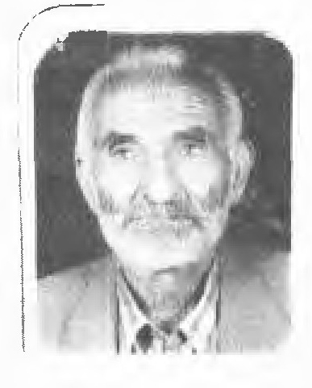
آقای رمضان آقا بابائی مورنانی فرزند عبد العلی متولد 1303 خورشیدی مورنان جی اصفهان پدرش نجار بود او در شغل پدر ماند. در کودکی پدرش برای تحصیل وی اقدام جدی نکرد و تنها یک سال در مدره اقدسیه و مدتی در مکتب قاضی زاده و سید نور اللّه به تحصیل پرداخت ولی هیچ گاه دست از خواندن و نوشتن و آموختن بر نداشت تا خواندن قرآن را فرا گرفت. کم کم به شعر علاقه پیدا کرد و اشعاری می سرود تا این که روزی عیسی قلی متخلص به سالم او را به انجمن ادبی سعدی دعوت کرد.
با کم و بیش و بد و خوب زمان باید ساخت *** با تهی دستی و با آه و فغان باید ساخت
چون ندانیم که از غیب چه بر ما برسد *** پس در این مرحله با سود و زیان باید ساخت
چرخ اکنون که بکام دگران می چرخد *** چاره ای نیست که با پیر و جوان باید ساخت
کار چون نیست به وفق من و تو خرده مگیر *** قسمت این است چنین یا که چنان باید ساخت
سهم ما گر نبود سفرۀ شاهانه به دهر *** با پیاز و نمک و سرکه و نان باید ساخت
آب بر روی پر ما که در این دور نریخت *** با غم و غصه و با زخم زبان باید ساخت
نمره بیست ندادست به ما ناظم دهر *** باده و پنج و شش و هفت جهان باید ساخت
توسن طالع ما تند در این دور نرفت *** با تن خسته و بی تاب و توان باید ساخت
صبر کن در همه اوقات رها هول مشو *** با کم و بیش و بد و خوب زمان باید ساخت
عکس
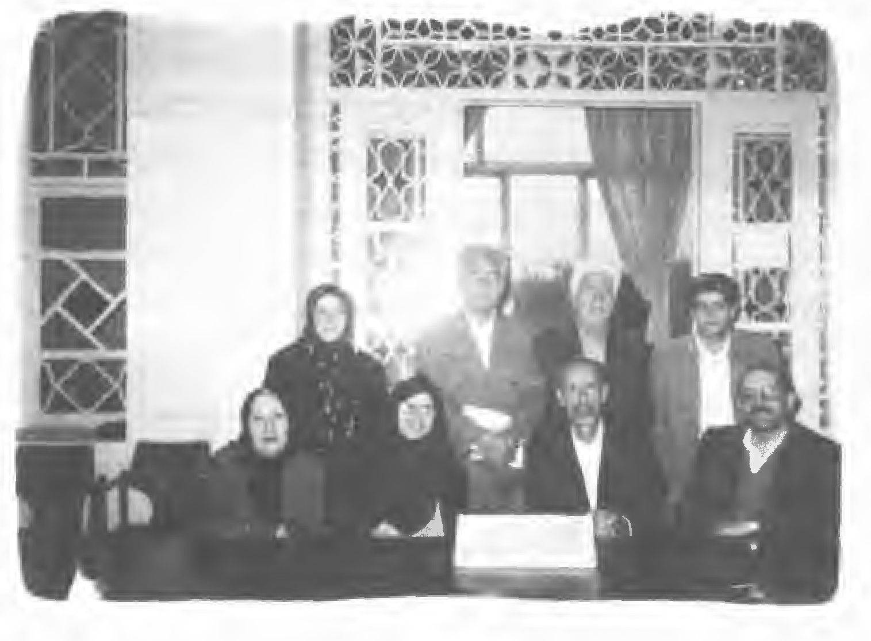
انجمن شعر و ادب خانه
سمت چپ نفرات ایستاده 1 - آقای مرادی 2 - آقای گویا -3 - آقای ناطقی 4 - خانم.
نفرات نشسته 1 - آقای هادوی 2 - خانم شعله

ره رو (حسن شیرانی)
عکس
نام حسن نام خانوادگی شیرانی بید آبادی متولد سال 1321 دارای دیپلم ادبی سال 1343 فرزند هاشم از الوار بید آباد اصفهان کارمند اداره ثبت و اسناد و املاک اصفهان عضو انجمن صائب و بی دل در اکثر انجمن های ادبی شرکت می کنم فعالیت ادبی بطور مستمر از سال 1364. در انواع شعر از قبیل غزل رباعی مثنوی دو بیتی اشعاری نیز بزبان لری که زبان مادری من است سروده و می سرایم و بزبان اصفهانی نیز شعر می گویم و غالباً در انجمن ها خوانده می شود در نوشتن قطعات ادبی و انشاء نیز دست و توانائی دارم. تا بحال اشعاری از من در کتاب های شاعران معاصر نامی ایران تألیف آقای برقعی گل باغ آشنایی تألیف آقای مصطفی هادوی «شهیر اصفهانی» و از زنده رود تا حیدر بابا تألیف نیکو نژاد بچاپ رسیده است.
استاد جلال تاج اصفهانی
کجاست تاج که صوتش بمرده جان می داد *** نشاط و شور و طراوت به دوستان می داد
کجاست بلبل خوش نغمه صفاهانی *** که رونقی به گلستان اصفهان می داد
چو مست نغمه قدم می گذاشت در گلشن *** کجا به بلبل دستان سرا امان می داد
ز نغمه های دل انگیز آن مسیحا دم *** بباغ رویش اعجاز را نشان می داد
ز عطر نغمه در اجرای شعر و موسیقی *** صفا ببزم ز گل های جاودان می داد
چو باغ سبز دلش از ترانه رنگین بود *** چو بلبلان نفسش بوی بوستان می داد
به ره روان طلب بود شمع ره ره رو *** بعاشقان هنر فیض بی کران می داد

رهی اصفهانی (محمد ابراهیم)
محمد ابراهیم از شعرای دوره قاجار در اصفهان متولد شد و در همین شهر نیز با شغل قصابی امرار معاش می کرد. وی از شاگردان ممتاز رفیق اصفهانی و با مجمر و ناطق و شیدا دوست بود و معاصر بود.
سال وفاتش 1226 ه ق می باشد. از بین اشعارش غزلیاتش از همه دلنشین تر است. از جمله:
بهر سفر گذاشتم زین چوبه پشت باد پا *** آمد و دامنم گرفت آن صنم از ره وفا
نرگس دل نواز او کرده به گریه آشتی *** غنچه عشوه ساز او گفته به لایه آشنا
گوئی به گفتگوی من چشم دلش بسوی من *** لیک به پیش روی من چشم حیا به پشت پا
من چو بدیدمش چنان گفتمش ای قرار جان *** چیست ز گریه و فغان مطلب و مدعا تو را
گفت دل ترا فلک ساخته مایل سفر *** هول و هراس این خطر برده دل مرا ز جا
گفتمش ای نگار من راست بگویم این سخن *** سیر شدستم از وطن گفت چرا خدای را
از وطنی چو اصفهان وز صنمی چو من چمان *** کس نرود به صد زبان کس نبرد به صد صفا

ریاحی (ابو القاسم ریاحی بنی)
عکس
ابو القاسم ریاحی بنی فرزند محمد در سال 1312 خورشیدی در قرین (بکسر باء) از بلوک چهار محال متولد گردیده دوره دبیرستان را در اصفهان در رشته ادبی بپایان رسانیده اکنون نیز در این شهر ساکن می باشد و در انجمن ادبی کمال شرکت می کرد از اشعار اوست بمناسبت تصادف تولد حضرت علی با ایام نوروز سال 3321 خورشیدی گوید:
بهار آمد جهان اکنون بمانند جنان باشد *** درختان را از پرنیان باشد
ز بس دارد زمین ریحان و لاله در کنار خود *** ز زیبائی ندانم باغ جنت یا جنان باشد
پسر افکنده چادر هر درخت از حله و اکنون *** چه خوش باشد اگر ایمن هم از باد خزان باشد
ز بس روئیده ریحان و بنفشه در کنار هم *** ز عشقش عندلیبان را بگلزار آشیان باشد
زمین پوشیده شد سطحش ز لاله و ز گل زنبق *** بیا در باغ و بنگر نور حق هر جا عیان باشد
نه سرمای فزون از حد نه گرمای ز حد افزون *** زمان روز و شب را هم نه فرقی در میان باشد
نوای کیک و قمری در چمن آید بگوش اکنون *** ز هر سو بلبل از بهر گلی آوازه خوان باشد

ریاحی (احمد رضا ریاحی)
عکس
حقیر از ده رانده و در شهر مانده احمد رضا ریاحی درچه در سال 1333 در روستای درچه کلماران یکی از دهات بخش مرکزی مبارکه دیده به دنیای پر تلاطم انسان ها گشوده است و سه صفحه از تاریخ دوران طفولیت را تمام نکرده بود که طوفان خشن یتیمی زندگی او را در نوردید و درخت سایه گستر پدر را از ریشه در آورد و هنوز با خلق و خوی یتیمی آشنا نشده بود که مادر را در شش سالگی از دست داد و نزد مادر بزرگ مادری سوخت و ساخت، پنج سال ابتدایی را در همین روستا تحصیل کرد و دوران دبیرستان را در تنها دبیرستان مبارکه طی کرد.
ستاره می چکد از آسمان دیدۀ من *** به اشتیاق نگاهت گل سپیدۀ من
درون قاب دلم حک شده تمامی تو *** اگر سراب امیدی تو بر دو دیده من
خیال و جسم و روان شب همه به نقش تو ماند *** مشاوران غم و رنج و تب کشیده من
حرام باد به چشمان من نگاه گلی *** مرا سرای امیدی گل همیشه من
هزار راز نخوانده درون آینه بود *** پیام فلسفه عشق دل چکیده من
زمان آن نرسیده که دل به صحبت گل *** بهار را بفرستند به شوق دیده من
حضور دل چه صمیمی درون آینه دید *** ستاره می چکد از آسمان دیده من

ریحان (بهروز سلطانیان)
بهروز سلطانیان متخلص به ریحان از معلمان باسابقه و فرهنگیان خوش ذوق شهرضا در روستای اسفر جان از توابع شهرضا متولد شد. تحصیلات ابتدائی و متوسطه را در اسفر جان و شهرضا به اتمام رسانید و در سال 1335 به خدمت آموزش و پرورش در آمد و تا سال 1356 صادقانه خدمت نموده وی که از اوان کودکی به سرودن شعر پرداخته در انجمن های ادبی حافظ و آشفته شرکت می جسته و اکنون انجمن
مداحان شهرضا زیر نظر ایشان فعالیت دارد. او با بعضی از محافل ادبی اصفهان ارتباط و همکاری داشته و اشعار فراوانی در قالب های مختلف شعری سروده است که به سبک و شیوه شعرای گذشته و متأثر از بزرگانی همچون حافظ، سعدی، مولانا و نظامی است و بعضی از آن سروده ها را با نام چهل و پنج معما سال 1337 به چاپ رسیده است. محتوای شعر او عشق و عرفان مدیحه سرائی اهل بیت (علیهم السلام) پند و اندرز و... و مسائل اخلاقی و اجتماعی است و به خاندان رسالت و اهل بیت (علیهم السلام) بی اندازه عشق می ورزد و اکثر اشعار و سروده هائی که توسط هیأت قائمیه شهرضا اجرا می شود از طبع روان ایشان می باشد.
ساقی بریز باده که با او وضو کنم *** جا می زنم سپس سوی محراب رو کنم
سجاده از شراب بشویم دل از ریا *** بر جای مهر سجده به پای سبو کنم
جوئی کشم ز می کده تا جایگاه خویش *** جاری زخم شراب وزان پهنه جو کنم
سیرم ضرورت است که استخری از شراب *** سازم که جسم خویش در آن شستشو کنم
ای می کشان می کده دارم وصیتی *** از این جهان به عالم عقبی چو رو کنم
جامی دهید غسلم و تکفین ز برگ تاک *** غسال خویش آدم مست از وضو کنم
روز جزا که سر ز لحد آورم برون *** گیرم سراغ می کده می جستجو کنم
پرسند گر ز مسلک من روز حشر و نشر *** از ساقی و شراب و قدح گفتگو کنم
ریحان اگر دهند مرا خمی از شراب *** کفران نعمت است بهشت آرزو کنم
شاعر گران مایه در شب یکشنبه 21 تیر ماه سال 1381 به ریاض خلد

رئیسی داراب
داراب رئیسی از شعرای بنام خطه چهار محال و بختیاری است در انواع شعر موفق بوده و جهت نمونه چند دو بیتی از این شاعر. یکی از آثار این شاعر گل بانگ بختیاری می باشد.
درخت بی کسی باری نداره *** دل سر گشته دل داری نداره
به بازاری که زرگر پینه دوزه *** طلای مو خریداری نداره
قسم در عشق پاک و پاکی عشق *** به شو بیداری و افلاکی عشق
خدا سی احترام عشق ایده *** به عاشق جوهر بی باکی عشق
مسلمون خدا ترس و خدا جو *** همیس وا فکر و ذکرس وا خدا یو
به نعمت های حق مغرور نابو *** به سختی ها که ایده هم رضایو

رستمی (بهنام رستمی)
عکس
بهنام رستمی دهم مهر ماه سال 1352 در جونقان متولد شد. تحصیلات ابتدائی و راهنمایی را در زادگاهش و تحصیلات متوسطه را در شهر کرد و جونقان به پایان رساند در اواخر دوره راهنمایی شوق و استعداد سرودن شعر را در خود احساس نمود و به صورت پراکنده شعر هایی می نوشت تا در سال 1372 در مرکز تربیت معلم شهر کرد پذیرفته شد که فرصتی را پیش آورد تا در محافل ادبی نظیر انجمن های شعر و ادب عمان و خانه جوان در مرکز استان شرکت کند. نمونه شعرش:
شب بود و چراغ لحظه ها افسردند *** شب ماند و تمام نسترن ها مردند
شب بود و شب و صدای شیون شیون *** یک مشت غریبه لاله ها را بردند
•
بیا مهتابی ام کن مثل دریا *** سراسر آبیام کن مثل دریا
بیا با یک غزل با یک دو بیتی *** پر از بی تابی ام کن مثل دریا

رضائی (حسین رضائی)
حسین رضائی فرزند برات علی متولد 1326 در خانواده ای کشاورز متولد شد و تا ششم قدیم درس خواند و تا قبل از خدمت سربازی به شغل کشاورزی مشغول بود و پس از آن به استخدام دولت در آمد و در کانون پرورش فکری با عنوان مسئول معرانی و فنی مدت 30 سال خدمت صادقانه نمود و هم اکنون بازنشسته است علاقه زیادی به سرودن شعر و مداحی اهل بیت دارد و فعلا مداح می باشد و مشغول خواندن دروس حوزوی نیز می باشد.
به نام ایزد یکتا سخن کنم اظهار *** گشایم از پی حمدس زبان به لیل و نهار
کنم ستایش آن واجب الوجود مدام *** که او سزاست به حمد و ثنا و استغفار
که در طریق هدایت روم به راه صواب *** نهاده در دل و جانم محبت ده و چار

ریاحی (محمد حسین ریاحی)
عکس
محمد حسین ریاحی روحی اصفهانی در یکی از محلات قدیمی اصفهان خیابان عبد الرزاق دیده به جهان گشود دوران ابتدایی و دبیرستان را در مدارس نور دانش و هراتی گذرانید و سپس در قم و تهران تحصیلات عالیه و دانشگاهی را سپری نمود از ابتدای جوانی تدریس را آغاز کرد و از اوایل دهه هزار و سی صد و هفتاد شمسی تا کنون تدریس او مراکز دانشگاهی در باب تاریخ، فرهنگ و تمدن ایران و اسلام بوده و هست. نمونه ای از اشعارش:
بیا ای کشتی تسکین دریا *** علم بر دست بیرق دار والا
شکسته جان فسرده تن کجایی *** رهایی بخش روح نینوائی
من و تفتیده در این دشت سوزان *** بسان مرغکی حیران و نالان
بیا ای سالک عشق و رهایی *** صفا بخش زمین و آسمانی
بیا ای نساجی پرهیز کاران *** روان بخش درون کام کاران
من و تنهایی و غم های عالم *** به سر دارم چه گویم گشته در هم
زمستان طویل داغ داریست *** بهار آید که فصل روشنائیست

حرف ز

اشاره
ز همراهان گران جان ببر که سوزن دوخت *** به دامن فلک چارمین مسیحا را
عکس
تعدادی از اعضاء انجمن ادبی فلاورجان

زاهد (حکیم ابو المعارف)
عکس
عارف ربانی و حکیم صمدانی عالم نورانی به سال 1290 ه ق در شهر قمشه (شهرضا) دیده به جهان گشود و پس از کسب معارف قرآنی در شهر و اسرار فرقانی و حکمت و فلسفه و علوم اسلامی از دانشمندان بزرگی چون مرحوم جهان گیر خان قشقایی و آیة اللّه نجفی و آخوند کاشی به سیر و سلوک در آفاق و انفس پرداخته و در کویت و بحرین و عراق و عربستان حدود چهل سال رحل اقامت افکنده و با دانشمندان بزرگ آن دیار بخصوص حوزه علمیه نجف اشرف نرد فحص و فصاحت و بحث و بلاغت باخته است این حکیم عالی قدر پس از کسب تجارب فراوان به دیار خویش رو نهاد و به تدریس و تربیت دانشمندانی چون استاد حکیم و عارف نامی محیی الدین مهدی الهی قمشه ای و دیگر اندیشمندان و صد ها از مهندسین و قضات و پزشکان و استادان و فرهنگیانی که امروز در میهن ما منشأ خدمات فراوان می باشند همت گماشت. این دانشمند در کسب دانش و آموزش و پرورش و تأسیس مدارس جدید و خدمات فرهنگی کوشید که به ابو المعارف شهرضا ملقب گردید. خورشید روان این شاعر حکیم روز جمعه نوزده تیر ماه 1332 در زادگاهش شهرضا غروب نمود و در ساختمان غربی امام زاده شاه رضا بخاک سپرده شد.
از اشعار و آثار ابو المعارف چنین بر می آید که این حکیم و عارف ربانی طریقت و شریعت را پیموده و صاحب حال و مقام گردیده و مقامات هفت گانه توز به ربح زهد و فقر صبر و توکل و رضا را شناخته و به احوال مراقبه و قرب و محبت و عشق و خوف و رجا و شوق و انس و اطمینان و مشاهده و یقین رسیده و از علم الیقین که متعلق است به عین الیقین یعنی تخلق رسیده و بر مسند حق الیقین و تحقق تکیه زده.
انّ آثارنا تدل علينا *** فانظروا بعدنا الى آثارنا
استاد خرد
بر در مدرسهٔ علم گذر باید کرد *** پیش استاد خرد کسب هنر باید کرد
جان فرسوده به تحصیل معارف دریاب *** ور نه در ساغر دل خون جگر باید کرد
در پی معرفت و علم و صنایع بشتاب *** حل هر نکته به تأیید نظر باید کرد
مرد عامی به حقوق بشری پی نبرد *** خویش را با خبر از نفع و ضرر باید کرد
هر که در حفظ وطن کوشش مردانه نکرد *** آبش از سر رود و خاک به سر باید کرد
هر که از دولت وصل تو جدا ماند شبی *** آه و فریاد و فغان تا به سحر باید کرد
روی جانانه اگر جلوه کند زیر نقاب *** خنده بر مشتری و شمس و قمر باید کرد
ای که انگشت نوازی به سر زلف نگار *** راه زاهد به شب تار حذر باید کرد

زاهد (علی قاضی زاهدی)
على قاضی زاهدی ،گلپایگانی فرزند مرحوم حجة الاسلام و المسلمین آقای آقا رضا از شعرای مدیحه سرای اهل بیت دیوانش شامل: تضمین و مخمس و دو بیتی هاست. نمونۀ شعرش:
من کجا و مدحت آل رسول *** من کجا و نعت اولاد بتول
من چو مور و هدیه ران ملخ *** لیک ز آن ها دارم امید قبول

زائری
بانوی شاعره و ادیب با شهرت زائری مؤلف کتاب خیرات الحسان از او بعنوان یک شاعره و ادیب یاد نموده وی اصفهانی بوده و در شعر و شاعری صاحب طبعی والا و استعدادی فوق العاده بوده است. از سال ولادت یا وفات او اطلاعی در دست نیست. از میان تذکره ها تنها مؤلف «مشاهیر نسوان» زندگی او را در اوایل قرن نهم هجری نوشته. غزل زیر از اوست:
خوردن خون دل از چشم تر آموخته ام *** خون دل خورده ام و این هنر آموخته ام
كار من بی تو بجز خون جگر خوردن نیست *** طرفه کاری که به خون جگر آموخته ام
شیوۀ عاشقی و رسم نظر بازی را *** همه از مردم صاحب نظر آموخته ام
ناصحا چند کنی منع من از عشق بتان *** من ز استاد ازل این قدر آموخته ام
زائری بهر طواف حرم کوی کسی *** صبح خیزی ز نسیم سحر آموخته ام

زائری (فهیمه زائری)
عکس
فهیمه زائری اصفهانی متولد 1352 در خانواده ای مذهبی و هنرمند چشم به جهان گشود. وی فرزند محمود زائری اصفهانی از هنرمندان مشهور اصفهان در زمینه قلم زنی بود. در همان اوان کودکی به شعر و شاعری علاقمه مند گردید. در دوره دبیرستان شروع به سرودن شعر نمود و در دانشگاه نیز در انجمن ادبی دانشجویی ملک الشعرای بهار فعالیت خود آغاز نمود و از محضر اساتیدی همچون شهیر اصفهانی و ترابی خوشه چینی نمود. او فارغ التحصیل رشته علوم تربیتی است و اکنون افتخار امور اداری در مدارس اصفهان را دارد. از اشعار اوست:
یارا نظری به سوی ما کن *** ما را به اشارتی فنا کن
از باطل این جهان هستی *** رویی بنما نهان هستی
باطل به لباس حق در آمد *** صبرم به خدا دگر سر آمد
ای روشنی شب سیاهم *** از پای به سر همه گناهم
ای نور خدایی وجودم *** ناظر به قیام و هم قعودم
سوگند تو را که هر کجایی *** از پردۀ غیبتت در آیی
طوفان زدگان این دیاریم *** دل را به دیار حق سپاریم
غرقابۀ نخوت و ریائیم *** با این همه طالب خدائیم
گفتند قلندران گم نام *** خامش منشین دمی تو آرام
ما عاشق نام و رنگ و آبیم *** جوینده لاله در سرابیم

زر افشان (رضا صدریان)
رضا صدریان متخلص به زر افشان متولد سال 1302 شمسی فرزند عبد الحسین که نام برده خواندن و نوشتن را مطلقاً نمی دانست. جز این که از گویندگان شنیده و بخاطر می سپارد.
در نعت پیغمبر اکرم (صلی اللّه علیه و آله و سلم)
ای نو گل نبات محمد خوش آمدی *** ای چشمه حیات محمد خوش آمدی
از جلوه تو سینه ما باز شد چو گل *** گل از رخ تو مات محمد خوش آمدی
پاکیزه ای و پاک بود اهل بیت تو *** ازکای زاکیات محمد خوش آمدی
زیبائی حیات بود از صفات تو *** اى كامل الصفات محمد خوش آمدی
عالی ز طیب موی تو گردید گلستان *** اى طيب طيبات محمد خوش آمدی
میلاد احمدی است مبارک بکائنات *** ای فخر کائنات محمد خوش آمدی
از شک و سیئات جهان تیره گشته بود *** بر حبط سیئات محمد خوش آمدی
عالم ز جهل بود گرفتار مشکلات *** حلال مشکلات محمد خوش آمدی
محبوب خال استی و معشوق ممکنات *** مقصود ممکنات محمد خوش آمدی
غرق گناه گشته زر افشان خدای را *** ای کشتی نجات محمد خوش آمدی

زر گر اصفهانی (آقا محمد حسین اصفهانی)
آقا محمد حسین اصفهانی متخلص به زر گر شغل او نیز زرگری بوده درباره تخلص و عنوان شغلی خود چنین سروده است:خواست بهای بوسه زر از من و من نداشتم *** گفت نداری از زری پس تو چگونه زر گریزر گر در زمان محمد شاه قاجار و اوائل سلطنت ناصر الدین شاه می زیسته و با شاعرانی چون وصال شیرازی، حکیم قاآنی، همای شیرازی، پرتو اصفهانی، شهاب لوئی اصفهانی، میرزا محمد سعید فدای اردستانی هم زمان بوده است. زر گر شاعری عارف و وارسته و استاد بود در غزل سرائی از خواجه حافظ و سعدی پیروی می نموده. وی شیعه مذهب و عاشق و دل باخته اهل بیت بود. سال وفاتش 1270 ه ق بوده و از اولاد و اعقاب او اطلاعی در دست نیست.

زلالی خوانساری
عکس
حکیم زلالی خوانساری ملک الشعرای دربار شاه عباس بوده و منظومه ای به نام هفت آشوب یا سبعۀ سیاره یا هفت سیاره دارد که حاوی هفت مثنوی است و مفصل ترین آن ها مثنوی محمود عیاز است که شهرت زیادی دارد. زلالی این مثنوی را به سال 1001 تا 1024 هجری قمری سروده. وفات او را به سال 1024 نوشته اند. نمونه ای از اشعارش:
به نام آن که محمودش عیاز است *** غمش بت خانه نساز و نیاز است
ز چشم گریه زان رو خون بریزد *** که رنگ مهر او بیرون نریزد
الهی بر دلم از عشق زن نیش *** که دانم دوست می داری دل ریش
ز بس لبریز شد مهر درونم *** نمی گنجد به خونم رنگ خونم
به دل تنگی از بس خو کرده ام ساز *** شکست شیشه ام را نیست آواز
یوسفی را که دل افتاده بچاه غمش *** بمن ای کاش رسد نکهتی از پیرهنش
شهد شیرین دهنش زندگی خضر بود *** چشمۀ آب حیات است تو گوئی دهنش
نکنا رحم بزاری دلم پنداری *** نبود آگهی از حال دل زار منش
زر گر غم زده دور از رخ آن سیمین بر *** رفته صبر از دل و هوش از سر و طاقت ز تنش

زمانای نقاش اصفهانی
والد حكيم اسماعیل طیب بوده خوش طبع و لطیف پرداز بوده نقش بند این قطعه را به اسم او خوانده:
خواجه چون خواهد که از بهر سرا چاهی کند *** تا نباشد اهل بینش راز بی آبی عذاب
خود از یک جانب نگارد شکل نانی بر زمین *** وز دگر جانب غلامان می رسانندش به آب
یک خنده چو گل نامزدم بود در این باغ *** چیدند مرا غنچه و آن هم از میان رفت

زهتاب (جواد زهتاب)
امشب ای آئینه! در اوج زلالی آمدی *** از کدورت خالی خالی خالی آمدی
بوی شبنم، بوی سبزه، بوی شالی می دهی *** سبزِ سبزی شاید از راهی شمالی آمدی
از گذر گاه خیالم آمدی مانند پیش؟ *** یا که این بار از مسیر بی خیالی آمدی؟
پیش چشمانت پناهی گرم دارم از گناه *** ای همه آغوش! از بس لا اُبالی آمدی
بر خلاف سابق ای مصداقی از اوج غزل *** بی تکلف ،صادقانه، ارتجالی آمدی

زهتاب (مجید زهتاب)
عکس
مجید زهتاب به سال 1339 چشم به جهان هستی گشود بسیاری اشعارش در منتخب آثار بخصوص در مجلات و روزنامه های کثیر به زیور طبع آراسته شده است.
نمونه ای از اشعار ایشان:
شعری برای تو گفتم زیبا و غمگین در آمد *** از دل برایت سرودم، خونین خونین در آمد
با یادِ چشمت نوشتم گیراترین شعرِ من شد *** ساد ثبت کرده بودم، شیرین شیرین در آمد
این دل که شب تا سحر بود در کار ذکر و مناجات *** پیچید در کفرِ زلفی، بی دینِ بی دین در آمد
خواستم گل بگویم، گل بشنوم، گل بکارم *** اما ز بیدادِ پائیز صد دستِ گلچین در آمد
می خواستم شعر خوبی امشب برایت بگویم *** نگذاشت این گریه نگذاشت، شرمنده ایم این در آمد

زیبا (محمد حسین غاضری)
محمد حسین غاضری متخلص به زیبا فرزند میرزا حیدر علی غاضر است (پدرش محفوظ تخلص می کند) در سال 1309 خورشیدی در اصفهان متولد شده پس از طی دوره شش ساله ابتدائی وارد شغل پدری خویش که نانوائی باشد شده از اوان طفولیت لب بگفتن شعر گشود این اشعار از اوست:
زان پیش که در دهر نسیابی اثر من *** ای دوست نظر کن بمن و چشم تر من
دل از غم عشق رخت ای دوست ز کف رفت *** بازای که از هجر تو خون شد جگر من
عکس
تا عشق تو اندر دل و شورت بر افتاد *** شد خون دل و اشک روان ماحضر من
تو پادشه حسنی و من همچو غلامت *** باشد پی الطاف تو دایم نظر من
ترسم که رخ خویش بپوشی ز من زار *** روزی اگر افتد سر کویت گذر من
آگاه ز اسرار کسی غیر خدا نیست *** فاش است عجب در بر تو خیر و شر من
زیبا که بجز روی تو اندر نظرش نیست *** گوید چه شود گر که بیائی ببر من

زیدی (رضا شاه زیدی)
عکس
این جانب رضا شاه زیدی فرزند علی متولد اول دی ماه هزار و سی صد و پانزده در بخش چهار اصفهان محله تلواژگان. دوران ابتدائی را در دبستان زند بودم و تحصیلات دوره متوسطه را در دبیرستان سعدی کسب کمال نموده چون پدرم کشاورز بود شغل پدری را انتخاب نموده اکنون در روستای کجوان کرارج حومه اصفهان کشاورزی می نمایم. در سال چهل و دو خداوند منان نطق مرا گویا نمود و تا کنون به مدح و منقبت اهل بیت عصمت و طهارت روزگار می گذرانم.
اصفهان
اصفهان ای به گلستان گل ناز *** مهرت از جان چنین کنم ابراز
تو عروسی به ملک زیبائی *** نیست همچون تو در جهان مجاز
زنده رود تو هست آب حیات *** آب هستی بهر نشیب و فراز
هنر و صنعت تو یکتا شد *** به جهان یافت شهرت و اعزاز
تو گهر گشته ای بملک جهان *** پر بهائی به سیم و زر چه نیاز
اطلست اطلسی است به ز حریر *** سر سر دست و دکه بزاز
چلستونت ستون عشق و هنر *** عالی قاپوت عالی و ممتاز
تو به عالم جهان عرفانی *** اهل تو اهل روزه اند و نماز
کن توجه به باغ هشت بهشت *** بین به چشم دلت بسی اعجاز
مسجد جامعت عتیقه بود *** دل انسان شود در آن جا باز
مسجد شیخ شرق نقش جهان *** بنگر مسجدی است با صد راز
گفت زیدی چنین نکو سخنی *** از صفاهان بشد بلند آواز

زینت (سید حسن زینت)
نامش سید حسن. از سادات رفیع الدرجات اصفهان بوده این بیت از اوست:
گر وعده دوزخست و گر خلد شاد باش *** بیرون نمی برند ترا از دیار دوست

حرف ژ

ژاله (ژاله سلطانی)
يانو ژاله سلطانی متخلص به ژاله در سال 1300 شمسی در قریه تیران کرون متولد شد در اصفهان تحصیلات ابتدائی و متوسطه را بپایان رسانیده. از اوست:
بیا به فصل گل ای دوست شادمان باشیم *** بیا چو بلبل سرمست نغمه خوان باشیم
بیا چو لاله بخندیم بر رخ گردون *** مراد خاطر پر مهر دوستان باشیم
بیا چو شمع بسوزیم در سراچۀ مهر *** چراغ محفل جانان فروغ جان باشیم
بیا از شوق بکوبیم پای بر سر خاک *** که بس بر آید و در خاک ما نهان باشیم
بیا از چهره بشوییم گرد خود خواهی *** بیاد مردم بدبخت ناتوان باشیم
به سیم و زر نفروشیم جان و وجدان را *** رهین منت دونان نه بهر نان باشیم
صفا و صلح نشیند بجای جنگ و ستیز *** اگر که ما همه یک رنگ و هم زبان باشیم
چو می توان به محبت دلی بدست آورد *** بیا چو ژاله به هر حال مهربان باشیم

ژاله (عشرت رمضان پور)
عکس
عشرت رمضان پور ژاله متولد سال 1334 از سال 1369 شروع به سرودن شعر نموده است و از سال 1378 بطور جدی ادامه داد. هم اکنون عضو انجمن ادبی حافظ اصفهان می باشد و در خدمت اساتید شعر و ادب موفقیت هایی در هنر والای شعر کسب نموده است. از اشعار اوست:
غم رسید و در دل بی هم زبانم جان گرفت *** آتش اندوه بی پایان مرا دامان گرفت
تا که مرغ آرزو ها پر کشید از کوی من *** شادیم در سایه روشنهای غم پایان گرفت
باغ عشق و آرزو هایم همه پژمرده گشت *** باور تلخ غروب آرزو ها جان گرفت
با هجوم لشگر غم در وجود سرد من *** نقش زیبای بهار زندگی نقصان گرفت
در حصار این شب تنهائيم حرم *** خون شقایق سینه ام داغ رخش پنهان گرفت
تا ز جان ژاله سر زد شاخه های یاس عشق *** داغ صد ها آروز جا در دل پژمان گرفت

ژیان پور
حسین ژیان پور متولد 1359 اصفهان از کودکی به نقاشی علاقه مند بوده و در سال 1372 وارد هنرستان هنر های زیبا شد در رشته مینیاتور تحصیل خود را ادامه داد. در سال 74 به شعر علاقه مند گردید و در زمینه سرودن شعر گام نهاد. اشعار خود را زیر نظر استاد سید عباس حسامی «احساس» شاعر و خطاط گران قدر تقویت و رفع عیب نمود. هم اکنون هنر جوی رشتۀ صنایع دستی می باشد. وی در فعالیت های سینمایی از جمله عضویت در سینمای جوان به مدت 2 سال و هم چنین فرا گیری گریم نیز تلاش نموده است. نمونه شعرش:
کوچ
بیا شبانه از این انتظار کوچ کنیم *** دلم گرفته بیا تا بهار کوچ کنیم
هوای خاطر دل باز می زند طعنه *** بیا به عمق دل با قرار کوچ کنیم
چقدر دست تو با اشک من به حرف نشست *** که با حضور تو تا هر دیار کوچ کنیم
تمام کوچه پر است از سکوت لب هایت *** بخوان پرنده که همچون هزار کوچ کنیم
تنم ز آفتاب غریبی عجیب می سوزد *** بهانه باش که تا سایه سار کوچ کنیم
من و تو هر دو شهیدیم، شهید تنهائی *** بیا به دشت پر از لاله زار کوچ کنیم
به انتظار عبور زمانه می مانم *** که با پرنده خود زین دیار کوچ کنیم

حرف س

اشاره
ساده لوحان زود می گیرند زنگ هَم نشین *** صحبت طوطی سُخن وَر می کند آئینه را

سیاسی (دکتر محمد سیاسی)
عکس
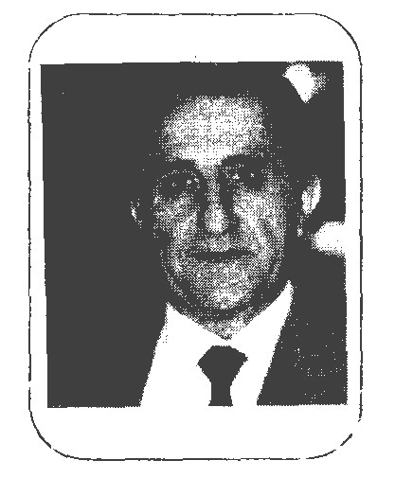
دکتر سیاسی متولد 1311 با تحصیلات دکترای پزشکی در آمریکا. وی شاعری را از 13 سالگی شروع نمود و از 15 سالگی اولین داستان کوتاهی که نوشت (بی پناه) نام داشت آقای دکتر سیاسی از سال 1340 تا 1352 سر پرستی انجمن ادبی اصفهان را به عهده داشت. سبک اشعارش اصفهانی است. آثار مکتوبش عبارتند از: 1 - تمثیل در شعر فارسی 2 - طبیبان شاعر 3 - سلسله مقالات ادبی در شاهنامه 4 - زندگانی ملک الشعرای بهار 5 - تصحیح دیوان حکیم شفائی قسمتی از اشعارش به زبان انگلیسی و روسی ترجمه شده وی از جمله پزشکان در تخصص طب گیاهی و سوزنی می باشد. دیوان اشعارش تحت عناوین دیوار سکوت غریبانه ها (غربت غرب) - بانضمام بسیاری از مقالات در مجلات می باشد.
آن جا که بلبلان به قفس پیر می شوند *** گل های باغ غنچه تصویر می شوند
از کوچه باغ شعر نیاید به گوش ها *** جز آیه های یأس که تفسیر می شوند
آن دست ها که زلف سخن شانه می زدند *** زین پس مقیم کوچه زنجیر می شوند
در آن کویر تفته، همه چشمه های ذوق *** یک باره خشک گشته و تبخیر می شوند
همچون فضای مقبره ها باغ و دشت ها *** غم ناک و سرد و ساکت و دل گیر می شوند
بیگانه چهره ها و زبان نگاه ها *** برّنده چون زبانۀ شمشیر می شوند
آن خواب های مخملی شام های تار *** کابوس روز گشته و تعبیر می شوند
بر روی خلق چون زه تدبیر بسته شد *** تسلیم دست بسته تقدیر می شوند
دردی کشان می کده از ترس محتسب *** پنهان خورند باده که تکفیر می شوند
من شائقم به دیدن خرو اگر چه گفت *** «آئینه ها از دیدن هم سیر می شوند»

ساحل (فرشید رفیعی)
عکس
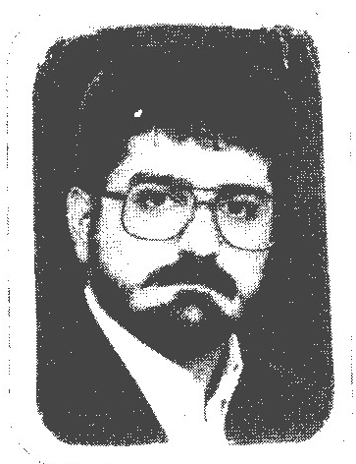
فرشید رفیعی نائینی 31 ساله از سال 65 شروع به سرودن شعر نموده است. شغلش کارشناس حقوق و محقق در علوم اجتماعی و مدیر عامل مؤسسه داوری و تحقیقاتی دادکیان. هم چنین مسئول انجمن ادبی فروغ اصفهان می باشد و عضو انجمن سخن کاشان و گلستان سعدی تهران. از اشعار اوست:
به این دل شکسته ام تو اعتنا نمی کنی *** به حال زار و خسته ام تو اعتنا نمی کنی
نکردی اعتنا به من که پر از عشق و کینه ام *** کنون ز کینه رسته ام تو اعتنا نمی کنی
شکست بغض بی کسی درون حنجرم ولی *** بدین لبان بسته ام تو اعتنا نمی کنی
همیشه عشق سبز من بتو قسم که تا ابد *** به پای تو نشسته ام تو اعتنا نمی کنی
تو روح ساحلی و من به موج خیز عشق تو *** چو زورقی شکسته ام تو اعتنا نمی کنی
بدشت سرخ شقایق با سری بزنیم *** آسمان محبت دلا پری بزنیم
کنون که عشق مرا کودکانه می خواند *** به خاطرات گذشته بیا سری بزنیم
بیا و زردی پاییز زندگی مان را *** به یاد خاطره ها رنگ بهتری بزنیم
بحكم عشق و وفا تا صداقتی جاریست *** گلوی تفرقه را نیش خنجری بزنیم
اگر که خواهش ساحل ترا بدو بی جاست *** مرو، بیا پس از این حرف دیگری بزنیم

ساده (مهدی مشیری)
عکس
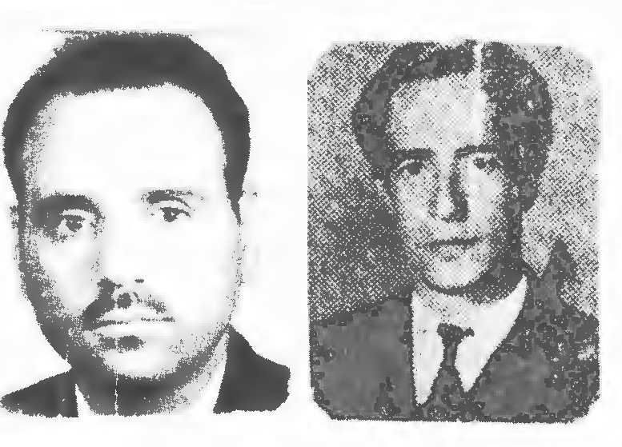
مهدی مشیری متخلص به ساده فرزند مرحوم محمد علی مشیری در سال 1303 خورشیدی در زواره متولد گردیده در اصفهان تحصیل کرده خود در شرح زندگی خویش گوید: در این مدت کوتاه که از عمرم گذشته خاطرات تلخ و نا گوار زیاد دیده ام که باین یکی دو کلمه شرح نتوان داد از کارمندان بانک ملی ایران شعبه اصفهان می باشد. گاهی اشعاری می سروده است. از اوست:
نمودم تلخ برخود در جوانی زندگانی را *** که شاید باریابم روزکار کامرانی را
غلط باشد که عمری را بامیدی بسر آری *** در آخر هم نیابی باز روز شادمانی را
خدا باید دهد نعمت که با سعی و عمل نتوان *** دهی تغییر اسرار قضای آسمانی را
اگر خواهی که عمری بی خبر از خویشتن باشی *** بباید دور اندازی قیود زندگانی را
در این دنیا ثباتی نیست عیش و نوش و لذت را *** خوشا آنان که دریابند عیش جاودانی را
تبه کرده حیات خویش را ساده ندانستی *** به نسیانش سیردی عهد شیرین جوانی را

ساطع (اسماعیل احمدیان)
عکس
اسماعیل احمدیان در سال 1310 هجری شمسی در خمینی شهر که آن زمان سده نامیده می شد بدنیا آمد در 4 سالگی پدر خود را از دست داد و تحت سر پرستی مادرش زندگی را ادامه داد و در همان زمان مادر او را به اصفهان آورد و در اصفهان ساکن شد. پدرش از افراد خوش نام بود و مادرش نیز تعداد زیادی از اشعار حافظ را از حفظ داشت و به خواندن قرآن علاقه زیادی داشت و شاید انگیزۀ شاعری از همان نوجوانی در آن مرحوم بوجود آمده باشد. مرحوم احمدیان به جلسات مذهبی علاقۀ بسیار داشت و از جوانی در چنین جلساتی شرکت می کرد. بخصوص از اعضای دائمی شرکت کننده در جلسات اسلامی مدرسه چهار باغ بود. در سن 23 سالگی با دختری از خانواده متوسط
ازدواج کرد که او نیز از کودکی از ناحیه پدر یتیم شده بود و حاصل این ازدواج 5 فرزند (دو پسر و سه دختر) است که اکثراً به شغل مقدس معلمی اشتغال دارند.
عبادت خداوند
چه لذت بخش باشد رو به درگاه خدا کردن *** خدا را با دلی خاضع تقاضا از خدا کردن
به شوق دیدن جانان گذشتن از سر عالم *** سعادت را بود در راه یزدان جان فدا کردن
چه روح افزا بود اسرار دل را با خدا گفتن *** تفکر در نظام خلقت ارض و سما کردن
به شب ها با دلی بیدار دیدن جلوۀ دل دار *** حقیقت را تماشا در حضور آشنا کردن
ز چنگ نفس شیطانی رهایی بخش جسم و جان *** که باید غیر حق خود را از هر قیدی رها کردن
نمازی با حضور قلب باید خواند جانان را *** که بتوان با نمازی جسم و جان را با صفا کردن
خلوص نیت از داری برو در جمع حق جویان *** که چشم عقل را آن جا توانی با ضیا کردن
بود شرط عبودیت اطاعت کردن از یزدان *** چه خوش باشد که بتوانی خدایت را رضا کردن
هر آن کس توبه با ایمان و فعل بی ریا دارد *** پذیرا می شود جانان نه حرف و ادعا کردن
لباس زهد و تقوی پوش دور از چشم این و آن *** در آن حالت اجابت می شود ساطع دعا کردن

ساعی (حسن ساعی)
حسن ساعی از شعرای خوش طبع و مدیحه سرای اصفهان است. اگر چه از زندگی نامه خود اطلاعی نداده ولی شعرش گویای اندیشه اش می باشد:
ای معدن فتوت و مهر و وفا حسن *** ای اسوه سماحت و جود و سخا حسن
ای سنبل عدالت و تقوی و معرفت *** ای پیشوای دوم ارض و سما حسن
حامی دین و امام مبین حجت خدا *** ای وارث علوم همه انبیا بيا حسن
ای پاک باز کشور دین در ره خدا *** ای نور چشم حضرت خیر النسا حسن
ای نجم آسمان ولا ای ملک *** بهتر وجودت از همه ما سوا حسن
بودی مضیف خانه تو باز روز و شب *** ای میزبان جمله اهل ولا حسن
اموال خود به عمر عزیزت دو مرتبه *** نصفش نموده بذل به راه خدا حسن
ای مفخر الائمه ای اعلم الهدی *** سبط عزیز ختم همه انبیا حسن
جرمت چه بود کز ره بیداد دشمنان *** کردند بر تو این همه جور و جفا حسن
بودی غریب در وطن و هم به بیت خویش *** یک جو ز یار خویش ندیدی وفا حسن
مسموم زهر کین شدی از دست همسرت *** نه شرم از تو کرده و نه خوف از خدا حسن
خون جگر همی بطشت ریختی و ما *** تا حشر گشته ایم به غم مبتلا حسن
گشتی شهید کین تو و در ماتمت گریست *** جن و بشر بارض و ملک در سما حسن
جمعی از دوستان بعزایت نشسته ایم *** بنما نظر برای خدا سوى ما حسن
افکن ز روی لطف نگاهی به این حقیر *** مداح اهل بیت و گدای تو یا حسن

ساغر (ابو الفضل محمد زاده)
عکس
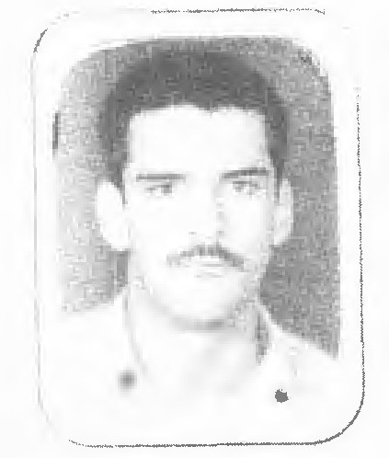
ابو الفضل محمد زاده و اذقانی ساغر از انجمن ادبی کلیم کاشانی شهرستان کاشان می باشد. طبعی لطیف و ذوقی سلیم دارد.
نمونه شعرش:
همیشه چشم امیدم به لطف دادار است *** مدام روی نیازم به جانب یار است
مرا خدایی کفایت کند در این عالم *** کلید رزق خلایق بدست دادار است
خدای را صنما مرهمی به زخم دلم *** که از فراق جگر سوز یار بیمار است
شب فراق مرا غرق رنج و غم بینی *** دلم ز هجر رخ او همیشه خون بار است
میان سینه دلم می تپد به عشق وطن *** در این زمان که مرا آرزوی دیدار است
مرا به شادی دل ساقیا نیازی نیست *** مدام ساغر جانم ز غصه سرشار است

ساقی (سید حسین سقایی)
عکس
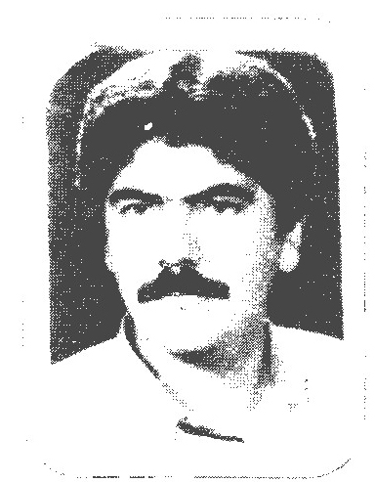
سید حسین سقایی فرزند سید علی متولد 1341. در سال 64 در منطقۀ عملیاتی قصر شیرین ضربۀ مغزی شده و از مهرۀ هفتم گردن قطع نخاع گردیده است با این که تحصیلاتی ندارد اما ذوق و قریحه اش او را در سرودن شعر یاری می نماید. از اشعار اوست که به مناسبت حال تحت عنوان شکر درد سروده است:
گاه می گفتم بخود بیهوده باشد عمر من *** گاه پندارم چنین با سد صلاح داورم
هر که می بیند به عبرت خانۀ دنیا مرا *** می کند شکر خدا باشد سلامت پیکرم
چون که این دردم زمینه سازی شکر خداست *** من هم از این موهبت با درد مندی شاکرم

ساقی (میرزا شاه حسین)
نامش میرزا شاه حسین در آغاز کار بنا بوده گویند داروغگی اصفهان را قبول کرده و روز بروز طالعش بلندی یافته تا عاقبت از دست مهتر شاه قلی شربت فنا چشید. 929
گاهی نیز شعر می گفته این شعر از اوست:
بعد از عمری که دیده یک جا *** با خویش بکام دل ترا من
از شرم فکنده سر تو در پیش *** سوی تو ندیده از حیا من
از ما و تو یک کدام ناچار *** بی مهر و وفاست یا تو یا من

ساکت (میرزا حسن ساکت)
میرزا حسن ساکت فرزند مرحوم حاج محمد طلا فروش در سال 1243 خورشیدی در اصفهان دیده بجهان گشود. به تحریر استاد جلال الدین همائی در مقدمۀ دیوان حاجی محمد کاظم غمگین: از اساتید مسلم شعرای اصفهان قرن سیزدهم هجری است. مرحوم ساکت از کودکی مترنم به شعر شد، در ایام برومندی سر به مکاتب عرفانی سپرد و منابع کسب کمالش علاوه بر لالی سخن وران سلف گنجینۀ اخبار و احادیث و قرآن بود. جاذبۀ اشعار و طرز رفتار و گفتار عاقلانه و عارفانه را با ادب در آمیخت. شوق و ذوق او به شعر و شاعری به ساختن غزل های شور انگیز و شور و التهابش به ساختن غزل های طرحی انجمن بود. مردی بسیار پخته و آرام و بسیار سلیم الطبع و افتاده بود. مرحوم ساکت از جوانی در انجمن های شعرای اصفهان که از نیمه دوم قرن سیزدهم در اصفهان تشکیل شده است از قبیل ابو الفقرا - ملک الشعرا عنقا - میرزا سید علی نقی خان سر تیپ - میرزا عباس خان شیدا - ادیب فرهمند حاضر می شد و در ساختن غزل های طرحی با شعرای دیگر شرکت می کرد. در مقدمۀ دیوان طرب ابن همای شیرازی استاد همائی می نگارد: میرزا حسن ساکت، متوفی 1357 مردی بسیار پخته و آرام و صافی ضمیر بود،
غزل های طرحی انجمن را خوب می ساخت و اکثر غزل های او حسن مطلع داشت و در طریقت داخل اخوان صفی علی شاهی بود و خدایش بیامرزد.
جان بیارید ز پی هدیه که جانان این جاست *** راحت جان و تن آن نو گل خندان این جاست
دوش گفتم به دو زلفش که دل ما بک جاست *** گفت این گم شده با حال پریشان این جاست
واعظ از روز قیامت چه دهی طول سخن *** شرح کم ده که حدیث شب هجران این جاست
دلی که بود مرا رفتی و برفت ز دستم *** بیا و بین که بکنجی چو بی دلان بنشستم
ز من مپرس که چونی تو و چه می گذرانی *** خبر نباشدم از خود که با وجود تو مستم
بدین امید که بینم رخ چو مهر منیرت *** به انتظار شب تسا به بامداد نشستم
جهان اگر ز نکویان شهر بت کده گردد *** بجز تو رشک صنم کافرم اگر بپرستم

سالار (عباس سالاری)
عکس
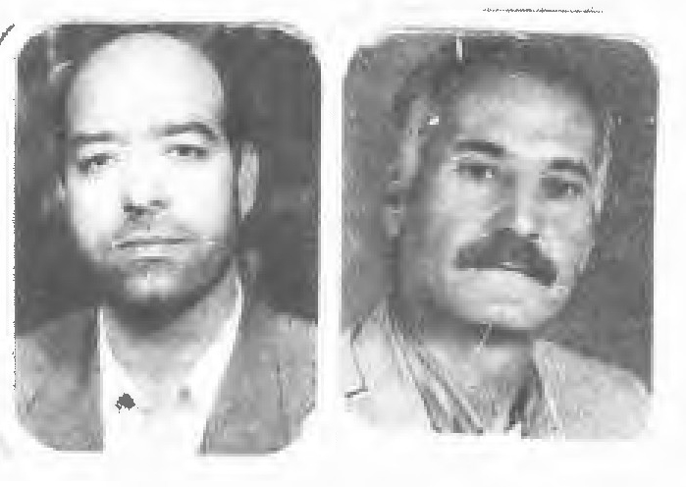
عباس سالاری متخلص به سالار در کوی نکنامی در روستای اسفه واقع در 6 کیلومتری جنوب شهرضا در سال 1322 چشم به جهان گشود. پدرش حاج عبد العلی سالاری و مادرش حاجیه خانم طیبی بابوکانی بود از سال 1339 به طور پراکنده در روزنامه ها و مجلات اشعارش بچاپ می رسید. در سال 1340 به درویشی روی می آورد و یکی از چهره های آشنای درویش شهرضا می گردد. در سال 1342 به استخدام آموزش و پرورش شهرضا در آمده و در سال 1375 بازنشسته می شود. یکی از آثارش دیوان اشعارش بنام سرآت الصفا می باشد.
نمونه شعرش:
زمانه قطره ای از بحر بی کرانه توست *** طلوع طلعت مه کم ترین نشانۀ تست
طلایه دار ظفرمند صبح ظلمت سوز *** رهین همت والای جاودانۀ تست
پناه عارف و عامیز روی صدق و صفا *** رواق منظر امن حریم خانۀ تست
کبوتران حرم صید دلش نمی گردند *** در این برائت شان رمز آب و دانۀ تست
ز دل ربائیات ای نازنین همی دانم *** که ماه اهل نظر حسن دل برانۀ تست
نشاط و مستی دردی کشان دور اندیش *** هنوز از اثر بساد آشیانه تست
نظر نمای به سالار بی نواز نوا *** که تا ابد ز گدایان آستانه تست

سالار (محمد مشایخی)
محمد مشایخی فرزند شیخ هادی متولد 1333 شمسی در گلپایگان تحصیلات ابتدائی خود را در گلپایگان و تحصیلات دبیرستانی و دانشگاهیش را در تهران سپری نمود از سال 1361 مجدداً در گلپایگان ساکن گردیده و به عنوان کارشناس بهداشتی به خدمت دولتی اشتغال دارد. از دوران کودکی به شعر علاقه مند بوده است و این علاقه ذوق او را به طبع
آزمائی کشانده. از اشعار اوست:
شراب ناب
دوباره حال ماز دست دل خراب شده است *** نیازمند طبیبان پر عتاب شده است
عنان صبر مرا چون سرشک من بگرفت *** حدیث اشک و دلم قصۀ کباب شده است
به تشنه کامی من جوی بار می گرید *** به چشم من همۀ آب ها سراب شده است
رسید آخر دور جوانی و پیری *** نداشت باور و می گفت کی شباب شده است
سالک
اهل اصفهان بوده این بیت از اوست:
جستجوی دگری داشت چو پرسیدم از *** او منفعل گشت و بمن گفت ترا می جویم

سالک (اللّه کرم رئوفی)
اللّه کرم رئوفی متخلص به سالک بسال 1322 قمری در بروجن بدنیا آمد شغلش بزازی بوده دیوانی دارد مشتمل بر چندین هزار بیت و این ابیات از اوست:
جلوه حسنت به دل تا دیده ام *** چشم دل از غیر تو پوشیده ام
بر دلم تا صورت نقش تو بست *** نقش غیر از اوج دل شویده ام
هر زمان با پرو بال مرغ جان *** در فضای عشق تو پریده ام
در دلم بودی تو و من سال ها *** در پیت گرد جهان گردیده ام
مفتی شهرم نمود از عشق منع *** من بفکر بساطلش خندیده ام
تا که گشتم سالک اندر راه عشق *** پرده پسندار را بدریده ام

سالک (حسن سالک)
عکس
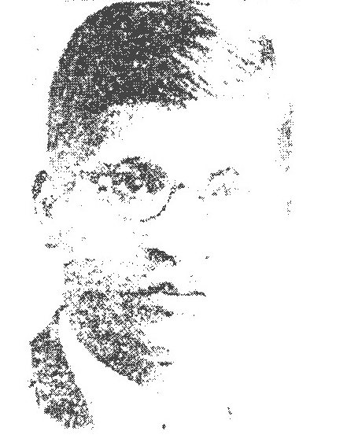
حسن سالک فرزند محمد علی متخلص به سالک بسال یک هزار و دویست و هشتاد و چهار در اصفهان متولد شد و در تهران سکونت و به شغل دولتی اشتغال داشت. از اوست:
هر کس که شب بیاد رخش دید ماه را *** بر آسمان رساند ز دل دود آه را
عکس ملال ابروی ساقی ببین بجام *** تا در صیام عذر بگوئی گناه را
غم بس که روی غم بود و درد روی درد *** راه برون شدن ز دلم نیست آه را

سالک (عبد الکریم ملکیان)
میرزا عبد الکریم ملکیان قمشه ای متخلص به سالک از شعرا معاصر است که با وجود آن که طبع روان و ذوق سرشار دارد از شهرت و عنوان گریزان است و بدین مناسبت نام و مقامش مجهول می باشد. از اشعار اوست:
یار بسیار ولی يسار وفا دار کمست *** گل فراوان بود اما گل بی خار کمست
گر چه بسیار بود دوست بظاهر لیکن *** در خور دوستی و عاطفه بسیار کمست
ای دل امروز طبیب تن بیمار بسی است *** آه و دردا که طبیب دل بیمار کمست

سالک (شاطر حسین)
به سال یک هزار و دویست و هشتاد و هشت قمری متولد شد. او از اعضاء انجمن شیدا بود و شعر نیکو می سرود. چون در آن زمان شعرای دیگری هم سالک تخلص می کردند او سالک پیر را بکار می برد. وی در رجب یک هزار و سیصد و پنجاه و شش قمری وفات یافت. این اشعار از اوست:
جهان را جوی قدر و مقدار نیست *** بر او بستن دل سزاوار نیست
اگر چون سکندر بگیری جهان *** دو روز دگر از تو آثار نیست
به هر جا روی مرگت اندر قفاست *** کسی را در این حرف انکار نیست

سالک (محمود سالک)
استاد محمود سالک از شعرای ناحیه قهفرخ (فرخ شهر امروز) چهار محال بطوری که عمان در تذکره مخزن الدرر آورده بسال یک هزار و دویست و پنجاه و پنج متولد و در سال یک هزار و دویست و هشتاد و دو قمری در بیست و هشت سالگی وفات یافته شغلش مانند پدرش بنائی بوده. از اوست:
از چیست قدسیان همه بنشسته با ملال *** وز چیست خون فشان ز شفق دیدۀ هلال
اندر دهان فکر سر انگشت ماه نو *** هر دم زند به دیده ز غم کز لک خیال
گیسو دریده شام و گریبان دریده صبح *** آه این عزای کیست بدین رتبه و جلال
در حیرتم که واقعه روز محشر است *** يا ماتم حسين على شير ذو الجلال

سالم (عیسی قلی شیرانی)
عکس
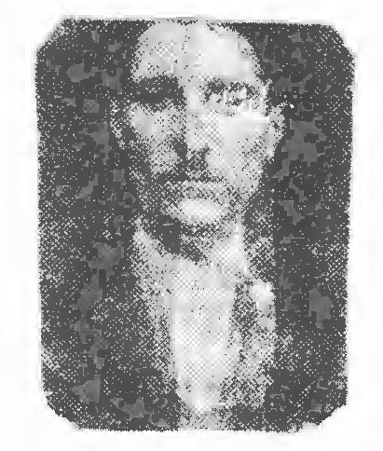
عیسی قلی شیرانی متخلص به سالم فرزند نوروز علی از الوار بید آباد است که در سال 1300 خورشیدی متولد شده پس از اندکی تحصیل به شغل بافندگی مشغول گردیده از شعرای متوسط اصفهانست. در انجمن ادبی کمال شرکت می کرد. از اشعار اوست:
یاران مریض عشقم و درمانم آرزوست *** جانم بلب رسیده و جانانم آرزوست
بی بهره ام مکن ز نهال وجود خویش *** عمری بود که سیب زنخدانم آرزوست
دشنام اگر بگوئی یا گوئیم دعا *** بر گو سخن از آن لب خندانم آرزوست
کام دلم ز زهر غم هجر گشته تلخ *** بوسی از آن لب شکر افشانم آرزوست
دیدم هزار بار عتاب از جفای تو *** یک بار هم ز لطف تو احسانم آرزوست
در جهان هرگز نگنجد رتبت و شان علی *** عقل دور اندیش باشد مات و حيران على
از چه بر درگاه او آرند روگر زان که نیست *** سرمۀ چشم ملایک خاک ایوان علی
کعبه گردید از شرافت قبله گاه مسلمین *** تا که در آن گشت ظاهر چهر رخشان علی
لافتى الاعلى لا سيف الا ذو الفقار *** ذات بی همتای حق فرمود در شان علی
با زبان الکن ای سالم چه گویم مدح او *** چون که باشد خالق سبحان ثنا خوانی علی

سامانی (حسن سامانی)
حسن سامانی از بزگ زادگان سامان است. بسال 1326 قمری چشم بجهان گشود. اشعارش بسیار زیبا و دل نشین است و این هم نمونه ای از شعر او:
چشم مستش هوشیاران را بمژگان می کشد *** مست را خنجر چو در دست است آسان می کشد
دل به مهر مادر گیتی مده کاین کهنه زاد *** هست سی مرغی که رستم را بدستان می کشد
لاله را می پروراند کوه با خون جگر *** بعد از آن پرورده خود را بدامان می کشد
سایر
در زمان شاه سلیمان صفوی از مشهد به اصفهان آمده و در تکیه حیدری خانه چهار باغ بسر می برده. زیاده بر این از حالش چیزی معلوم نیست. این شعر از اوست:
گرفتمش سر راهی رسید و هیچ نگفت *** عنان کشید و شکایت شنید و هیچ نگفت
بر طبیب حدیثی از درد دل گفتم *** گرفت نبضم و آهی کشید و هیچ نگفت
رسید قاصدم از پیش یار و می گوید *** گرفت نامه و از هم درید و هیچ نگفت
بھر که خواست دلت باده خوردی و سایر *** لب پیالۀ حسرت مکید و هیچ نگفت

سائل (سید حسین حسینی)
سید حسین حسینی متخلص به سائل فرزند مرحوم آقا سید حسن روضه خوان بسال 1289 در اصفهان متولد کتابی مشتل بر 210 رباعی از اشعار خویش ترتیب داده و تاریخ اتمام آن را گفته سائل 1333 خورشیدی. این شعر از اوست:
دل پی دل دار گردد لیکن اهل دل کجاست *** آن که بتواند کند حل عقدۀ مشکل کجاست
چون شدم حیران و سر گشته براه زندگی *** آن رفیقی کو بگوید مسکن و منزل کجاست
من شدم در قعر دریای ضلالت غوطه ور *** نا خدا بهر خدا گو کشتی و ساحل کجاست
عاقلان من نیستم منکر جنون خویش را *** لیک در بین شما فرزانه و عاقل کجاست

ستاره (سیده زهرا مدنی)
عکس
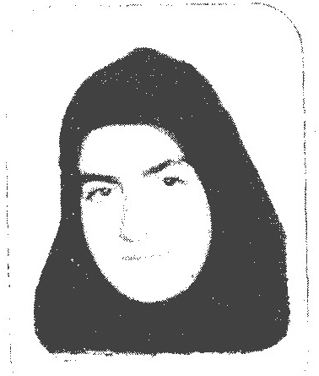
سیده زهرا مدنی متولد خرداد ماه 1354 در گلپایگان از دوران کودکی با توجه به طبع موروثی که داشت با خود به اصطلاح شعر گونه هایی را زمزمه می کرد اما از دوره راهنمایی به بعد با شعر انسی دیگر گرفت و این عروس معنا با روحش مأنوس تر شد از دوران دبیرستان به بعد که به انجمن های
ادبی راه یافت و به طور رسمی به سرودن شعر همت گماشت. اکنون اگر چه دانشجوی کارشناسی علوم اجتماعی می باشد ولی هرگز ناهمگونی رشته تحصیل مانعی برای جدایی او از این پدیدۀ شگرف خدایی یعنی شعر نبوده و نخواهد بود. از اشعار اوست:
ستاره بخت من
در آن سکوت خزانی به چشم خود دیدم،
که شاخه های تنم را ز ساقه می چینند.
تمام سادگی من در این چمن خشکید
و انتظار مرا در سکوت پیچیدند،
به آب بسته نیلوفران دریایی
به یمن تک شب مهتابیم
چو نور ماه، در آغوش آب رقصیدند
گل و ستارۀ بختم در آسمان روئید،
و مهر خاکی من را غروب سان برچید
و قلب پر تپشم را
ز باغ سینۀ من،
چونان نسیم سبک روح و نرم دریایی،
در آن غروب طلائی،
به نام ساحل چید،
و لحظه لحظه خواب مرا به نرمی ابر،
شبیه رویش من بود و تابش مهتاب
شرار حادثه ای را که گرم پوییدم،
سکوت و خنده میان دو چشم قسمت شد،
ز ریشه خشک شدم تا دوباره روئیدم.
خدا و گردش ماه و ستاره و دل تنگ،
ببین چگونه در این چار خلسه جان دادم!
در آن شبی که مرا از همیشه بیرون برد،
به ناتوانی خود این چنین توان دادم.

سپنتا (عبد الحسین سپنتا)
عکس
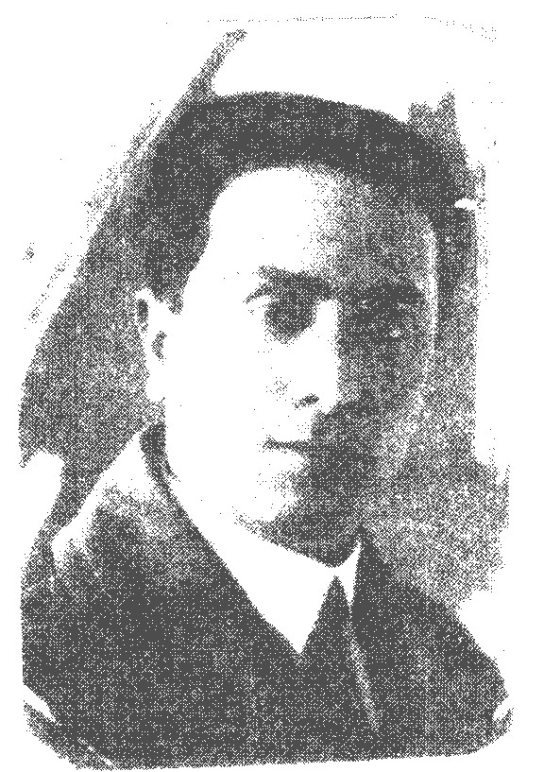
عبد الحسین سپنتا فرزند مرحوم غلام رضا در سال 1282 خورشیدی (1321) در تهران متولد شد و اصفهان تحصیلات خویش را بپایان رسانید. سفری به هندوستان رفته مدت ده سال در آن خطه ساکن و در خدمت دانشمند معروف دین شاه ایرانی به تکمیل فضائل و معومات خویش پرداخته و کتب و رسائل چندی در تاریخ ادبیات ایران باستان ترجمه و انشاء کرده و در چندین فیلم نیز از محصولات هندوستان بعنوان نویسنده شرکت نموده وی صاحب روزنامه سپنتا بود. آثارش عبارتست از 1 - اخلاق ایران باستان 2 - پرتوی از فلسفه ایران باستان 3 - نو آموز سپینا 4 - پیام راستی 5 - آن چه را دنیا مرهون تمدن ایران می باشد. 7- حافظ چه می گوید 6 - دوره چهار ساله روزنامه دور نمای ایران که در تحت نظر و مدیریت او در هندوستان منتشر می شد 8 - دیوان اشعار. توضیحاً فرزند مرحوم سپنتا آقای دکتر سپنتا یکی از شخصیت های برجسته و اساتید عالی قدر دانشگاه اصفهان است که نگارنده افتخار همکاری با ایشان را دارم. از اشعار اوست:
مرا دیریست دل داری نباشد *** دگر با دل سر و کاری نباشد
عجب دارم که آزارم دهد دهد دل *** اگر بهرش دل آزاری نباشد
چه سود از نم نم ابر بهاری *** اگر چشم گهر باری نباشد
اگر دل را نشاط و شادمانی *** نباشد غیر سر باری نباشد
مرا دیگر به سر شور و شری نیست *** نشاط و ذوق سر شاری نباشد
همه گل های گلشن بی رخ دوست *** بچشم من بجز خاری نباشد
بود طبع سپنتا گر چه سر شار *** ولیکن حال گفتاری نباشد
نیمی از عمر گران رفت و سبک بار شدم *** دور مستی به خماری شد و هشیار شدم
خواب و خوش بود جوانی که چه ناخوش بگذشت *** چشم آسوده بهم زد که چو بیدار شدم
آرزو داشت که آزاد بماند دل من *** پی دل رفته به هر بند گرفتار شدم
با کسی دوست نگردم که نگردد دشمن *** زان که شد دشمن من هر که به او یار شدم
بچه حق شکوه توان کرد سپنتا از غم *** کز دل و جان غم دل خویش خریدار شدم
شتاب دارد و یار از کنار می گذرد *** ببین که عمر عجب برق وار می گذرد
گرفته شاخ شکوفه بدست و می گوید *** پیاله گیر که فصل بهار می گذرد
تو خواب نازی و پروین و ماه می دانند *** چها به عاشق شب زنده دار می گذرد
خوشم به می کده زان رو که هر که می نوشید *** ز هر چه نگذرد از ننگ و عار می گذرد
تو نیز بگذری و شعر تو سپنتا نیز *** بدست خلق ز تو یادگار می گذرد

سپهر (حسین سپهر داد)
عکس
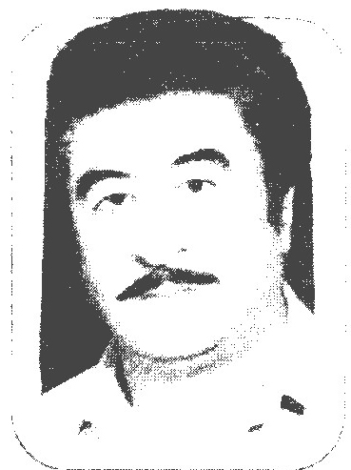
این جانب حسین سپهر داد فرزند محمد در کاشان در خانواده ای زحمت کش متولد شدم طفولیت را در همان جا ساکن بودم و در ارتباط با کار پدر منتقل به اصفهان شدیم. دوران دبستان را در اصفهان گذراندم و اولین سال دبیرستان را در تهران شروع کردم و در ارتباط با محیط ورزشی دبیرستان فیروز بهرام و آشنائی با ورزش تنیس روی میز ضمن درس خواندن در این رشته ورزشی با تلاش فراوان به جمع ملی پوشان جوانان کشور پیوستم که تا هم اکنون در رده سنی پیش کسوتان کشور حرفی برای گفتن در این رشته دارم در مورد تحصیل هم تلاش کردم تا این که در همان مدرسه شروع به تشکیل انجمن ادبی فیروز بهرام نمودم که تا سال ها بعد از پایان تحصیل اداره اش با من بود. در رشته جامع شناسی و اقتصاد تحصیل می کردم و علاقه وافری به ادبیات داشتم تا جائی که اثارم را
در انجمن ها ارائه می کردم هم اکنون با داشتن شغل آزاد و فعالیت های ورزشی الهام اولیه را از محیط های ادبی می گیرم.
زمانه
زمانی بود،
صدف بودم به دریا ها،
گهر های مرا بردند ماهی ها به ساحل ها و من تنها بجا ماندم، زمانی رفت.
غواصان مرا یک شب ز مرجان ها صدا کردند،
چو بی مقدار بودم لاشه ام را روی شن های لب ساحل رها کردند،
چه شب ها از دیار ماه نقشی بر دلم تابید.
تنم را روز ها خورشید عالم تاب چون آهن گران سوزاند،
شبی بادی وزید از ساحلی گم نام همچون آروزی من،
درونم کاشت تخمی از گل صحرا ز باران های پائیزی
گل زردی که عطر درد می افشاند در جام لبانم
گلی هم رنگ خورشید غروب آسمان
زمانی رفت
غروبی سخت و محنت زا *** برنگ دیدگان ناشناسی آشنا ماند
ولی یک شب دست دختر کولی جنگل های بی پایان جدا گردید دگر نه امیدی که گوهر در دلم کارند باران های بخت من
و یا در جام لب هایم گل زردی نشیند،
غمین افتاده ام اکنون و در ساحل چو گل برگ گل یاسی به مرداب،
آشیان گیرد.
سپهری
اصلش از زواره اردستان و در اصفهان بسر می برد گویند شعر بسیار از هر مقوله می گفته و به کمال فضیلت نیز آراسته بوده. این بیت از اوست:
ز خضر عمر فزونست عشق بازان را *** اگر ز عمر شمارند روز هجران را
عکس
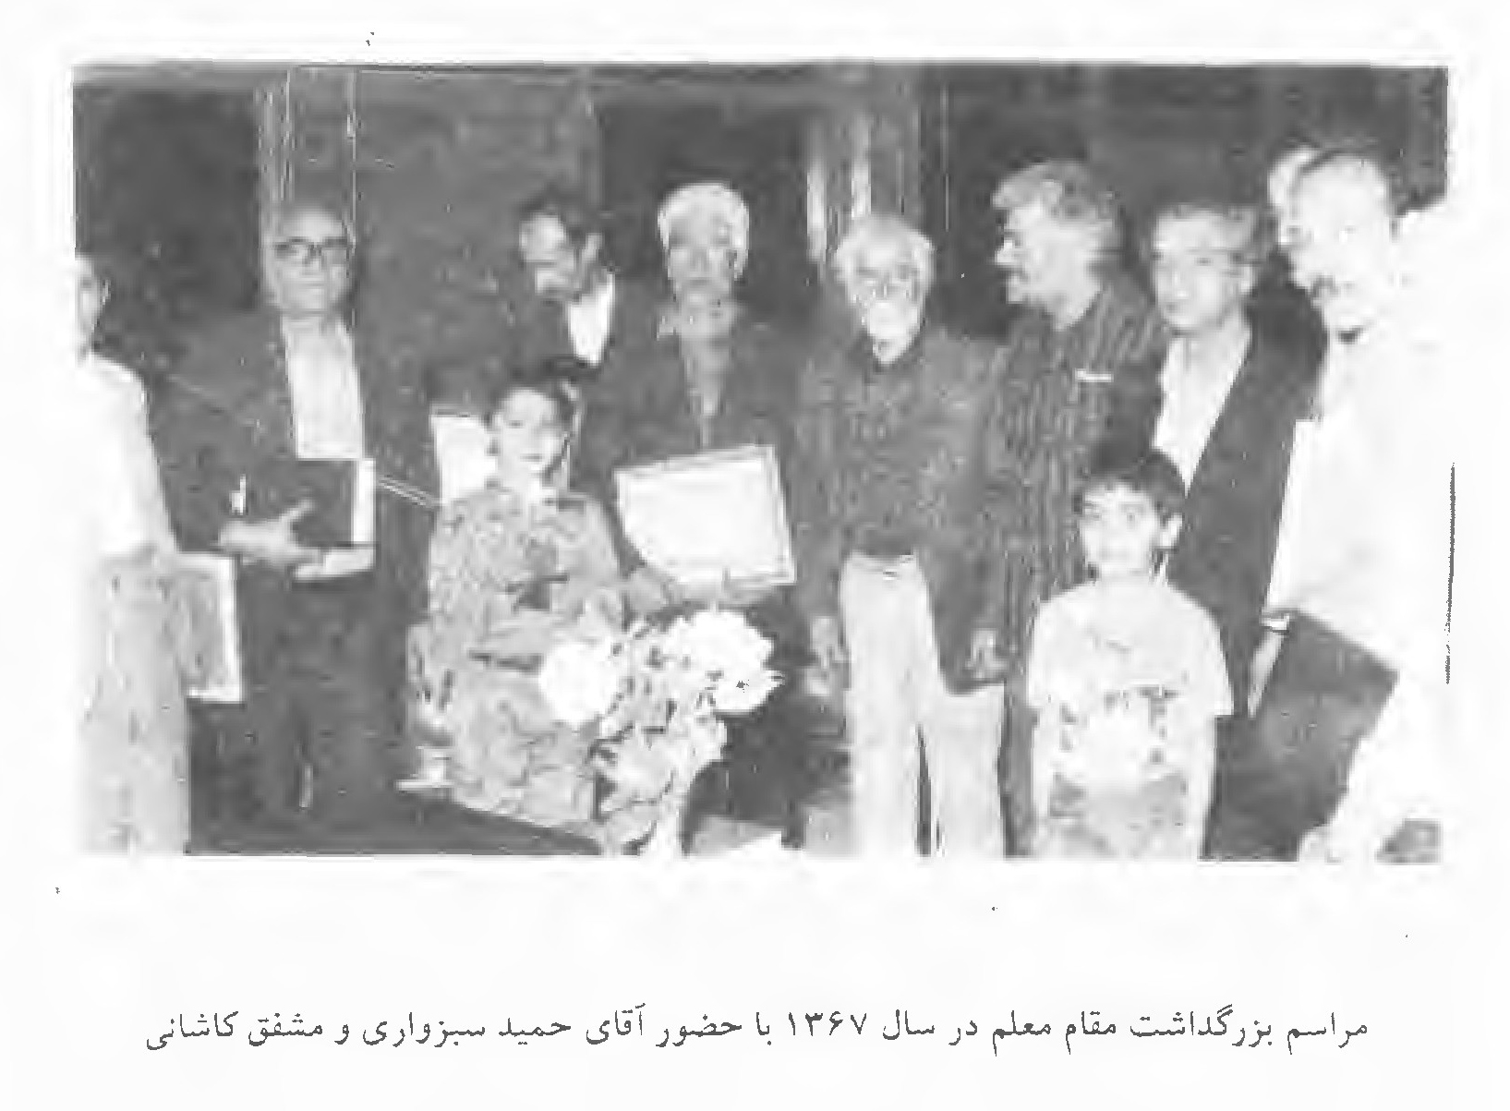
مراسم بزرگ داشت مقام معلم در سال 1367 با حضور آقای حمید سبزواری و مشفق کاشانی

سپهر (سپهر طباطبائی)
عکس
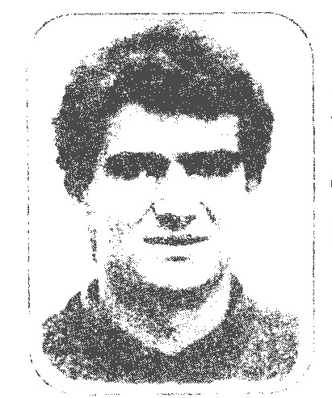
دکتر سپهر طباطبائی در سال 1347 ش در خور به دنیا آمد. وی بعد از پایان تحصیلات متوسطه در دانش کده پزشکی یزد وارد شد و به تحصیل مشغول گردید. در سرودن انواع شعر مهارت زیادی دارد در این جا نمونه ای از اشعار وی را می آوریم:
یک آسمان ستاره
ای هم نوای عاشق شعری بخوان دوباره *** شاید بگیرد آرام این قلب پاره پاره
زان سینه پر از راز راهی به لب بکن باز *** شعری از آن بپرداز بی رمز و استعاره
زان طبع تند و سرکش آتش فروز آتش *** جان خموش ما را پر ساز از شراره
این بحر عشق پیارا در دل نمی شود جا *** دل را سپرد باید بر بحر بی کناره
ای دوست هم ره ما بسپار دل به دریا *** درماندگی غم را آن گه بکن نظاره
همراه ما حریفا جایی بیا که آن جا *** جان دوباره بخشند ما را به یک اشاره
زین خلق مرده بگریز با عاشقان در آمیز *** آوای عاشقی را فریاد کن هماره
در دشت سینه ما یک شب بیا تماشا *** در پای ریزمت تا یک آسمان ستاره
از دوست گو سپهرا تا در خزان غم ها *** بویی ز دفتر خویش عطر گل بهاره

سپهری (ابو الفضل سپهری)
عکس
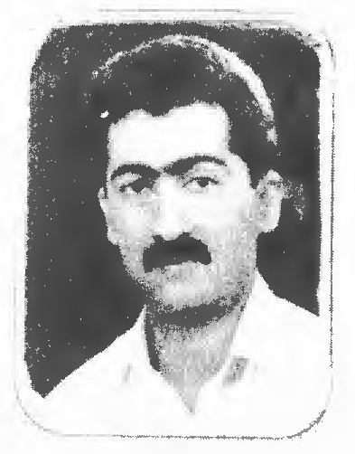
دکتر ابو الفضل سپهری متخلص به .امید در خرداد ماه 1349 در اصفهان متولد گردید از ابتدای دوران تحصیل به دو مقوله ادبیات و هنر علاقه فراوانی داشت و بیشتر اوقات خود را با مطالعه کتاب های شعر و رمان و نیز كتب مربوط به هنر تأتر و سینما می گذراند. عضو فعال گروه تأتر دبیرستان بوده و در چند نمایش نامه از جمله مجسمه، سردار سردار، مهاجر و الفجر ایفای نقش نموده است. در سال 1367 وارد دانش کده پزشکی تهران گردید و پس از دو سال به دانشگاه اصفهان انتقال پیدا کرد. در سال 1372 ازدواج نموده و اینک دارای یک فرزند نیز می باشد. در سال 1375 موفق به اخذ مدرک دکترا در رشته پزشکی از دانشگاه علوم پزشکی اصفهان شد و به دنبال آن مشغول انجام وظیفه در امر طبابت می باشد. از حدود پنج سال پیش شروع به سرودن شعر کلاسیک بخصوص غزل نموده است که هر چند بطور جدی و مداوم نبوده ولی تا کنون ادامه داشته است بمدت یک سال نیز در انجمن ادبی خانه فرهنگ فروغی شرکت نموده و نیز مدتی جهت یادگیری ساز سنتور از محضر استاد آقای نیکو نژاد فیض می برد.
مرغ دل
شفاست
مرغ دل، کز بند هر صیاد افسون گر رهاست *** مانده ام حیران چرا در دام زلفت مبتلاست
درد عشقت مرهمی گردیده بر زخم دلم *** خوش بود بر جانم این علت که خود عین شفاست
در طریق بندگی سر بر رضایت می نهم *** تاج سلطانی بود آن را که در کویت گداست
من به آب دیده می شویم غبار از قلب خویش *** می زنم نام ترا فریاد تا جانی مراست
بی صفای عشق رویت دل سرایی از گل است *** با فروغ مهرت ای جان دل حریم کبریاست
نازد آرد صد نیاز و عشق تو دیوانگی *** از نگاهت مستی از قامت قیامت ها بپاست
چشم تو می خانه ام برگرد تو پروانه ام *** ابرویت تیغ جفا و لعل لب آب بقاست
دل فرو ریزد چو زلفت را به رقص آرد نسیم *** بارگاه یاد تو بر تار گیسویت بناست
نرگس از عطر تو مست و مه ز رخسارت خجل *** دشت خشکم را هم از نیلوفر رویت صفاست
قامت من از خم شمشیر ابرویت خم است *** تا خرامان قامت رعنای افسون گر تو راست
ای که بر ویرانۀ تار رخت مهتاب ریخت *** ای که دنیایی تمنای لبت در اشک ماست
ای که تکرار تو شد گل واژه هر رکعتم *** ای که سوی قبله ات هر لحظه ام دست دعاست
ای که مریم از می پاک تو می سازه وضو *** با مسیحایی دمت بر جسم تب دارم شفاست
شام من رنگ از شب تاریک گیسویت گرفت *** صبح من نور از مه رخسار زیبای تو خواست
از شراب چشم خود، یک جرعه ام دادی شبی *** تا ابد در سینه ام فریاد سر مستی بپاست
نالۀ من زیر و بم از درد جان سوزت گرفت *** تار دل تنها به مضراب خیالت آشناست
شعر من خون دلم در تار و پود دفتر است *** شعر من فریادی از قلبی علیل و بی نواست
عکس
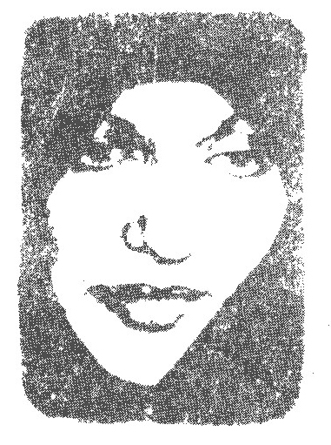

سپیده (سپیده کاشانی)
سرور باکوجی معروف به سپیده کاشانی شاعره مشهور و معاصر در اولین روز مرداد ماه سال 1315 شمسی در دار المؤمنین کاشان در خانوادۀ مذهبی چشم به جهان گشود پدر و مادر او اولین و بزرگ ترین معلمان او بوده اند مادر از همان ایام طفولیت به او قرآن آموخت و پدر او را با شعر و شرح حال شاعران بزرگ آشنا ساخت وی در مدرسه آقا بزرگ درس خواند و همیشه بخاطر ذوق سر شاری که داشت جزو شاگردان ممتاز محسوب می شد بانو سپیده کاشانی در شام گاه چهارشنبه بیست و یکم بهمن ماه 1371 شمسی به علت بیماری وفات یافت. از اشعار اوست:
به خون گر کشی خاک من دشمن من *** بجوشد گل اندر گل از گلشن من
تنم گر بسوزی به تیرم بدوزی *** جدا سازی ای خصم سر از تن من
کجا می توانی ز قلبم ربایی *** تو عشق میان من و ميهن من
مسلمانم و آرمانم شهادت *** تجلی هستی است جان کندن من
مپندار این شعله افسرده گردد *** که بعد از من افروزد از مدفن من
تسلیم و سازش نه تکریم و خواهش *** بتازد به نیرنگ تو، توسن من
کنون رود خلق است دریای جوشان *** همه خوشه خشم شد خرمن من
جز از جام تسوحید هرگز ننوشم *** زنی گربه تیغ ستم گردن من
بلند اخترم رهبرم از ره آمد *** بهار است و هنگام گل چیدن من
در سوگ بانوی بزرگ با نو مجتهده امین (رحمه اللّه علیه) گفته:
بانگ رحیل خاک وطن را فرا گرفت *** اسلام شد به ماتم و رنگ عزا گرفت
ماهی که نور معرفتش رشک مهر بود *** دامن کشان به کنگره عرش جا گرفت
آیات را نماز بخوانید دوستان *** زیرا خسوف هجر رخ ماه ما گرفت
رخشنده اختری بشد از کهکشان علم *** این سوگ خانه باز عزا در عزا گرفت
همچون پرندگان سبک بال پر گشود *** در عرش جابه بار گه انبیا گرفت
شد اشک سیل خون و به دامان ما نشست *** هجرش کشید شعله و در جان ما گرفت
می رفت و داغ لاله فراوان به سینه داشت *** زین خاک دان که مرتبه نینوا گرفت
گلچین از شاخه چید بسی گل در این دیار *** فقدان این گل از چه چمن را فرا گرفت
فخر زنان امینهٔ ما درس عاشقی *** از مکتب امین خدا مصطفی گرفت
آن مرجع فضیلت و تقوا به راه علم *** بر راه وار عشق مدد از خدا گرفت
بانوی بانوان جنان شد شفیع او *** گر در کنار کوثر میعاد جا گرفت
جاوید خانه باد مبارک بر او که خاک *** از آن گل معطر عصمت صفا گرفت

سجاد (سید ناصر سجادی)
حاج سید ناصر سجادی متخلص سجاد در پنجم 1307 اسفند ماه در اصفهان متولد و در پنج سالگی به مکتب خانه و در هفت سالگی وارد مدرسه گردیده و در سال 1326 که فارغ التحصیل دبیرستان گردیده مدت ده سال در شرکت های راه و ساختمان با سمت حسابدار مشغول کار بوده در آذر ماه 1339 در بانگ بازرگانی ایران شعبه مرکزی تهران استخدام و در امور محوله کوشا بوده است. از اشعار اوست:
سال ها کسب از عرفان و شریعت بردم
سال ها کسب از عرفان و شریعت بردم *** شوق دیدار شدم عارف فرزانه کجاست
سالک از مطلع الانوار شود عبرت نیست *** از ریاضت بودش غافل بیگانه کجاست
ز عبودیت معبود طریقت جوید *** صوفی آگاه ره خانقه و خانه کجاست
گر تسمتع نبرد خویش مرا ترک کند *** جایگاه من وارسته یک دانه کجاست
مرغ روحم که به پرواز در آید به سما *** حسرتم باد که آن سامر افسانه کجاست
عندلیب است به گلزار و زند نغمه فراز *** بلبل شوخ چه دانسته که ویرانه کجاست
شمع اگر سوخت سرا پا بودش خصلت خویش *** آفرین باد به پروانه که جانانه کجاست
نیست معشوقه چو دل باخته تر از عاشق *** قیس دیوانه و فرهاد صمیمانه کجاست
ساقی و ساغر و باده همه آماده شود *** یار آشوب گر و فتنه فتانه کجاست
اگر آن لعبت مه چهر دل آزار شود *** بانک باطعنه زند غیرت مردانه کجاست
چون که سجاد ادبیانه بود در ره عشق *** نور در بحر بود لؤلؤ و مرجانه کجاست

سحاب (سحاب عمانی)
سحاب عمانی متخلص به سحاب فرزند مرحوم عبد اللّه محیط سامانی است. بسال 1301 خورشیدی در سامان متولد شد وی در یک خانواده شعر و ادب رشد کرد. در سن 16 سالگی پس از فوت پدر جهت تهیه کسب و کار و پیدا کردن وسیله ای جهت ارتزاق به اصفهان عزیمت نمود. در شرح حال خویش می گوید: «تنها آرزویم این است که در راه جهاد برای ایرانی آباد و سر بلند سربازی شایسته و فدا کار باشم قطعه زیر تحت عنوان زندگی جاوید از او می باشد:
تا بر مدار عدل نگردد زمام کار *** مشکل به کام خلق شود وضع روزگار
غیر از فریب و خدعه ز نا مردمان مجوی *** هرگز تمر ندیده کس از خاک شوره زار
کم گو سخن از قسمت و تقدیر و سر نوشت *** بس کن حدیث بادۀ گل گون و زلف یار
جز رنج ره نصیب نگرد به ره زنان *** گر ره روان قافله باشند هوشیار
طی کن ره سعادت و آزادگی سحاب *** با گام های محکم و با عزم استوار

سخا (فضل اللّه شیرانی)
عکس
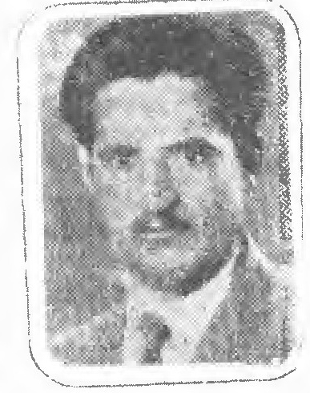
فضل اللّه شیرانی بید آبادی متخلص به سخا فرزند شعبان علی متولد سال 1325 شمسی در اصفهان هستم، باید بگویم گر چه مرحوم پدرم تا حدود زیادی اهل شعر و ذوق بود و محفوظات خوبی در این زمینه داشت اما شوق و مشوق و معلم من عموی شاعر و دانشمندم جناب استاد نوای اصفهانی مؤلف کتاب نوای آشنا بود و از طریق ایشان به انجمن های ادبی پیام، سعدی، صائب، حکیم نظامی و سرای سخن وران معرفی و از مجالست و مصاحبت شعرا و اساتیدی مانند جناب استاد طلائی، مرحوم استاد صغیر، مرحوم استاد متین، مرحوم استاد دیگر بزرگان عالم شعر و ادب کسب فیض نمودم. من سرودن شعر را از 14 سالگی شروع نموده و تا امروز بلطف خداوند با کمال اشتیاق ادامه داده ام همیشه خواسته ام با شعرم غباری را از آئینه ظاهری بزدایم و با تمام وجودم کوشیده ام که شعرم لبریز از احساس و نغمۀ محبت باشد.
گل مهتاب
بر من نگاه کن که نگاه تو دیدنی است *** با من سخن بگو که صدایت شنیدنی است
امشب بیا دوباره بچینیم بزم عشق *** کز باغ آسمان گل مهتاب چیدنی است
دامن مکش ز دست مسن ای نازنین ولی *** گاهی بخود بناز که نازت کشیدنی است
مرغ دلم هوای تو دارد گمان مدار *** از بامت این کبوتر عاشق پریدنی است
گیسو به شانه ریز که در وادی جنون *** این سایبان برای دلم آرمیدنی است
یک لحظه دل زیاد تو غافل نمی شود *** از من اگر چه رشتهٔ مهرت بریدنی است
یک شب ز نا مرادی و یک شب در انتظار *** هر شب بهر بهانه سر شکم چکیدنی است
تا هست داغ غربت مجنون به جان دشت *** هر لاله سر کشید گریبان دریدنی است
در راه عشق هر که قدم می نهد سخا *** با شوق روی دوست بمقصد رسیدنی است
اشک انتظار
من کوچه گرد خسته غربت کشیده ام *** سر گشته هزار ملامت شنیده ام
مرغ شکسته بال ز هر شاخه در گریز *** صید نفس بریدۀ از خود رمیده ام
در باغ آرزو گل پرپر ز تند باد *** در جنگل امید درخت بریده ام
هم سوز لاله های پریشان و داغ دار *** هم راز غنچه های گریبان دریده ام
چون اشک انتظار در این دشت بی امید *** از چشم شب بدامن صحرا چکیده ام
سیلاب جرعه ایست ز دریای اشک من *** مهتاب جلوه ایست ز رنگ پریده ام
بنشسته ام که خار بر آرم ز پای خویش *** در این کویر اگر نفسی آرمیده ام
تو چشمه سار عاطفه من شوره زار را *** تكبوتۀ نوازش باران ندیده ام
بنشین و سفره دل خود باز کن که من *** مهمان از دیار محبت رسیده ام
دامن کشان مرو که ز گل خانۀ غزل *** بهر تو دامنی گل احساس چیده ام
نازم به آفتاب نگاهت که بار ها *** بخشیده روشنی به شب بی سپیده ام
در هیچ گل نیافته ام رنگ و بوی تو *** همچون نسیم هر چه بهر سو دویده ام
دیگر ز روزگار جدائی سخن مگوی *** با من که تلخی شب هجران چشیده ام
آثار درد و رنج نمایان بود سخا *** از چهره فسرده و پشت خمیده ام

سخائی (حسین قلی غیور)
عکس
حسین قلی غیور متخلص به سخائی نجف آبادی متولد یک هزار و دویست و نود و سه ساکن ویلا شهر. پیشه قبلی کار های صنعتی و اکنون به نویسندگی مشغول است. نا مرادی های گذشته را در قالب نظم کشیده و به دنبال مطالب و قوافی دویده به مدت هجده سال در تهران بیشتر انجمن های ادبی را از انجمن ایران ترکیه تا انجمن عادل خلعتبری یا فردوسی را زیر پا می گذاشت. مدت بیست سال است در اصفهان در انجمن صائب خدمت اساتید محترم می رسد و در نجف آباد در انجمن مولوی و در
زیلا شهر در انجمن پژمان عضویت دارد. در این مدت حاصل کارش کتابی بنام دیوان سخائی بوده است که بچاپ رسانیده است. کتاب دیگری بنام زُبدة الاثار از اوست که قصد چاپ آن را دارد. خود می گوید: «حقیر خود را یک شاعر و یک نویسنده نمی دانم این عبد کم ترین اگر بهره ای از کلام موزون دارم، از سوز و سازیست که بدرگاه حق تعالی در پیشگاه امام والا حضرت سید الشهدا در کربلای معلا داشته ام.»
عبرت
عبرت بگیر جان برادر ز کاخ جم *** کین جایگاه دیده بسی دیده بسی شهریار ها
بسیار آمدند و برفتند خسروان *** گردی نمانده است از آن تک سوار ها
گردن کشان کشور جم را چه روی داد *** کو آن سپاه سرکش و آن اقتدار ها
بس رد پای مانده در این راه از بشر *** ده ها نه صد هزار نه صد ها هزار ها
پیک اجل هماره زند کوس الرحيل *** یعنی ببند بار و بنه این دیار ها
ای از غرور تکیه بر اورنگ جم زده *** آخر خورند جسم تو را مور و مار ها
ای روزگار برده پسر در کنار گل *** غافل مشو ز سرزنش نیش خار ها
شهد و شراب و شاهد و ساغر نمی کنند*** در وقت مرگ چارۀ درمان کار ها
بگذشت روزگارم و از آن به حیرتم *** کآیا چگونه صرف شد آن روزگار ها
عمرم که بسته بود بتار هوس شدم *** آخر اسیر و بسته بان قید و تار ها
زین خاک دان گذشتم و از خود گذاشتم *** اَخسر سخائيا بجهان انتظار ها

سراجا
وی خواهر زاده ترابای خوش نویس است. این شاعر علاوه بر هنر شعر نقاش و موسیقی دان نیز بوده مدتی به هندوستان رفت و آن گاه به اصفهان بازگشت وفاتش در نیمه دوم قرن یازدهم اتفاق افتاد. یک نمونه از ابیات وی:
کعبه و دیر هر دو در کار است *** آسیا را دو سنگ می باید

سراج حکاک
اهل اصفهان بوده و به حسن خلق معروف. این بیت از اوست:
از ضعف به هر جا که نشستیم وطن شد *** از گریه به هر سو که گذشتیم وطن شد

سر خوش (عبد المحمود سر خوش)
رحوم حاج عبد المحمود فرزند حاج محمد صادق بسال 1283 قمری در اصفهان بدنیا آمد. در غزل سرائی ید طولائی دارد. این ابیات از اوست:
نخست ای مه نامهربان چوبا تو بنشستم *** گرفتم از همه خوبان دل و به مهر تو بستم
ز توبه توبه نمودم برغم زاهد و مفتی *** ببین درستی عهدم که توبه را نشستکتم
ته کافرم نه مسلمان نه بت پرست و نه ترسا *** بکیش هندوی خالت من آفتاب پرستم
چو سر خوش از غم خوبان بجان رسیدم و آخر *** شدم به حلقه زلفت اسیر و از همه رستم

سرشار (محمد اخوان)
عکس
محمد اخوان متخلص به سرشار در اول فروردین 1324 شمسی در یک خانواده روحانی متولد شد پدرش مرحوم میرزا علی نقی اخوان از روحانیون مبارز کاشان است. سرشار در سال 1370 به انجمن های ادبی کاشان راه یافت و به سرودن شعر همت گماشت و از انواع شعر غزل را انتخاب کرد او هم اکنون در بازار کاشان به حرفه فرش فروشی اشتغال دارد و دارای دو دختر و یک پسر می باشد. نمونه ای از آثار او:
هوا خواه تو ام بسیار ای اشک *** قدم بر دیده ام بگذار ای اشک
بسان مرغ شب در انتظارت *** نشستم تا سحر بیدار ای اشک
بدست آه آتش بند امشب *** من افسرده را مسیار ای اشک
نمی شویی غبار چهره ام را *** ز ما بیگانه ای انگار ای اشک
چه شب هایی که ما با هم نشستیم *** کنار دل برادر وار ای اشک
بیا بیرون کن این بغضی که باشد *** درون سینۀ احرار ای اشک
تویی آن چل چراغی کز فروغت *** شود روز ستم گر تارای اشک
چه زیبا می کنی بنیان ظالم *** چه نیکو می کنی این کار ای اشک
الهی چشمه ات همواره جوشان *** بماند ساغرت سرشار ای اشک

سرودی
از شعرای هنرمند قرن 10 ه ق است که در زمان سلطان محمد صفوی فوت کرده. صاحب مجمع الخواص درباره او نوشته است: «سرودی از ولایت قم و از قصبه خوان است». از اوست:
امروز میان من و تو فرق بسی هست *** کو را نفسی هست و مرا هم نفسی نیست
ای سرودی بی نوایان سرود عشق را *** گر لب خندان نباشد چشم گریان هم خوش است

سرور (حسین سرور)
عکس
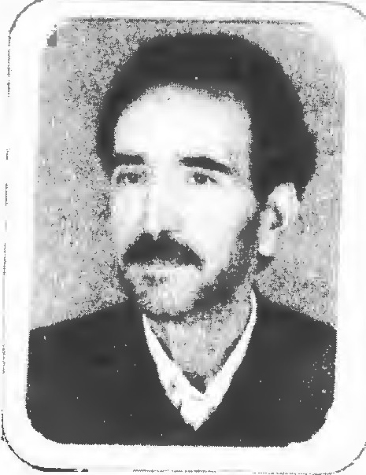
حسین سرور اصفهانی در سال 1313 در قریه آدر مناباد، محیی آباد فعلی پا به عرصه وجود گذاشت هنوز کودکی خرد سال بود که به اتفاق پدر و مادرش مقیم اصفهان شد و به سن 8 سالگی پدرش مرحوم میرزا امین اردستانی سایه عنایت از سر او باز گرفت و رفت و از آن جایی که راه دبستان در پیش گیرد و به تحصیل سواد و علم و دانش بپردازد ناگزیر برای تحصیل معاش به شاگردی در پیشه آرایشگری که شغل پدریش بود مشغول گشت و در آن کار پیشرفتی شایان کرد. سرور هرگز به مدرسه نرفت و خواندن و نوشتن را نزد نوجوانان هم سن و سال خود فرا گرفت ولی چون به شعر و شاعری علاقه وافر داشت از سن پانزده سالگی شروع به سرودن شعر
نمود و هم اوقات فراقت خود را به مطالعه کتب و دواوین شعرا و استادان سخن صرف نمود.
بستیم و گسستیم
بس عهد که با یار ببستیم و گستیم *** چون رشته که بسیار ببستیم و گسستیم
از سستی پندار بسی قید تعلق *** چون رشته افکار ببستیم و گسستیم
آخر به چه کیشم که در خلوت تثلیث *** بر رشتۀ ز نّار ببستیم و گسستیم
افسوس که بس رشته پوسیده پیمان *** با دوست به تکرار ببسیتم و گستیم
بر رشتۀ عهد تو و من کس نزند چنگ *** زان روی که بسیار ببستیم و گسستیم
دیگر به پشیزی به رفاقت نخرندش *** آن عهد که صد بار ببستیم و گسستیم
بهتر که نبندیم به کس رشتۀ الفت *** ای دوست که انگار ببستیم و گستیم
غیر از گره کهنه به کف نیست سرورا *** بس رشته پندار ببستیم و گسستیم

سروش (عبد النبی سر افراز)
عکس
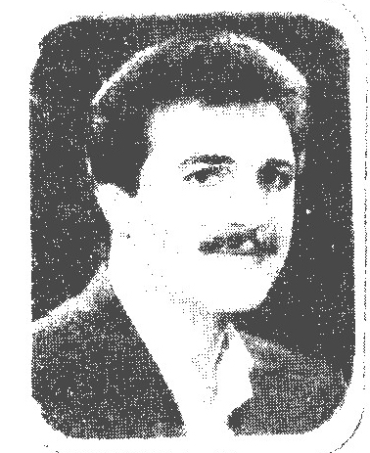
عبد النبی سر افراز متخلص به سروش در سوم سروش در سوم آبان ماه سال 1346 خورشیدی در خانواده ای فرهنگ دوست، اهل قلم، هنرمند و متدین پا به عرصه وجود گذاشت. از همان اوان کودکی و آغاز تحصیلات ابتدایی در بسیاری از زمینه ها بین هم سالان خود به شایستگی درخشید و با تشویق و تحريض آموزگاران شکوفایی او مضاعف گردید پس از تحصیلات دوره عمومی و متوسطه توام با بسط فعالیت های اجتماعی، فرهنگی و هنری به آموزش عالی پا گذاشت و به افتخار معلمی نائل آمد. وی در بخشی از خاطرات خود می نویسد: «علاوه بر فراهم آمدن زمینه تحصیلات عالی دیگر عشق معلمی و تدریس را در عرصه تعلیم و تربیت ترجیح داده و ملبس شدن به این خلعت فاخر را سعادتی الهی یافتم.» هم اینک ایشان در جامعه فرهنگیان اصفهان از دبیران بنام و پر تلاشی هستند که بین دانش آموزان و دانش پژوهان خود از آوازۀ کم نظیری بر خوردار است. در عنفوان جوانی به طبع پر شور خود پی برد و به محافل و انجمن های شعر و ادب رهنمون شد وی سروده هایی در قالب های گوناگون با مضامینی شیرین دارد و هم اکنون به توصیه اهل نظر
در صدد گرد آوری و تدوین آثار خود می باشد.
طاقت از دل شد و بی روی تو آرامش نیست *** کی به آرام رسد آن که دلارامش نیست
گر ز وصل تو بیابد دل بی تاب قرار *** که جدا از تو دمی راحت و آرامش نیست
هر سر موی تو دامیست به راه دل ما *** خود عجب نیست که آسودگی از دامش نیست
باغ بان راست بسی گل گل به گلستان اما *** سخن اینست که همچون تو گل اندامش نیست
من ندانم که سر انجام چه بینم از عشق *** آن که دل داد به کس فکر سر انجامش نیست
شد به افسون گری چشم تو هر صیدی دام *** لیک صیدی چو دل خسته ما رامش نیست

سروش اصفهانی (محمد علی شمس الشعرا)
عکس
میرزا محمد علی ملقب به شمس الشعرا در حدود سال 1228 در خمینی شهر (سده) چشم به جهان هستی گشود از دوران کودکی به دنیای شعر و ادب عشق و دل بستگی داشت در آغاز جوانی شغل پدری را دنبال نمود ولی بعد از فوت پدرش برادرانش با وی بنای بد رفتاری را گذاشته و او را به قهر از خانه پدری بیرون نمودند. سروش از زادگاه خود به اصفهان آمد و به خدمت علامۀ بزرگ حاج سید محمد باقر بید آبادی که از اجلهٔ علمای اصفهان بود بازیافت و در سایه آن استاد سخن شناس و شعر دوست شهرت پیدا کرد وی هم زمان با جلوس ناصر الدین شاه از تبریز به تهران رفت و با لقب شمس الشعرا شاعر رسمی دربار شد و در عهد ناصری خلعتی که از جانب ناصر الدین شاه به او می رسید موجب رفاه حال او گردید. سال وفاتش را 1285 نوشته اند. سروش بعد از قاآنی بزرگ ترین قصیده سرای دورهٔ قاجاریه بود که در سرودن قصیده بیشتر شیوه فرخی و امیر معزی را دنبال می کرد. از شعرش می توان دریافت که وی بسیار مرد مؤمن معتقد می بوده. این شاعر در سرودن قصیده فتح نامه و مثنوی و مرثیه مهارتی داشته.
مجموعه ای دارد که در ستایش پیامبر و ائمه اطهار به نام شمس المناقب و مجموعه ای دیگر بنام روضة الانوار در ذکر فاجعه کربلا دارد سروش در تهران در گذشت و در قم به خاک سپرده شد.
حسن نکویان
مفکن گره بر زلف بهلش که باز باشد *** سر زلف عنبرین به که چنین دراز باشد
رخ نازنین مپوشان همه زیر زلف مشکین *** بگذار روز و شب را ز هم امتیاز باشد
نه همین صبا کند خم قد سرو بوستان را *** که به پیش قامت تو همه در نماز باشد
شده معترف صنوبر به غلامی قد تو *** که میان باغ و بستان به تو سر فراز باشد
تو به حسن بی نیازی که سروش بی نوا را *** شب و روز از نکویان به تواش نیاز باشد

سری (سید ابراهیم پوده ای)
عکس
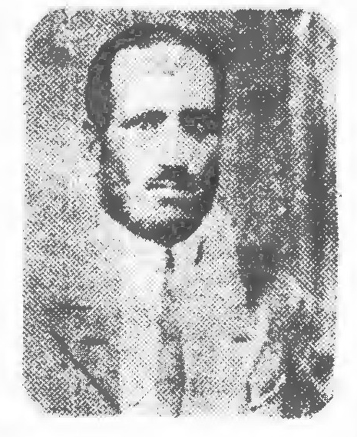
مرحوم سید ابراهیم بوده ای متخلص به سری فرزند حاج سید ابو القاسم در سال 1311 قمری در قریه پوده از دهات سمیرم سفلی متولد شده از اوائل جوانی جهت کسب علم و دانش باصفهان آمده در خدمت اساتید این شهر مقدمات علوم را کسب کرده و مخصوصاً در ادبیات فارسی و عربی زحمت زیاد کشید چون خدمت ادیب و شاعر بزرگوار یحیی مدرس بید آبادی معروف به کاشی پز رسید و آن مرحوم در وی استعداد و ذوق فرا گرفتن علوم را دید در صدد تکمیل وی بر آمد و بالاخره نیز وی را به دامادی خویش برگزید. سری عارفی کامل و نویسنده ای شاعر و شاعری قادر بود. در مسابقه ادبی رادیو لندن در سال 1326 در بین 273 نفر از شرکت کنندگان جزو دو نفر ممتاز شد. کتب چندی تألیف نموده است 1 - آخرین قانون ناتمام 2 - دیوان اشعار حاوی پنج هزار بیت شعر از انواع مختلف.
بزیر گنبد دیر مغان ز روز الست *** بلند از دل ناقوس این صدا بوده
نه یار در دلم امروز جای گیر شده *** که خانه خانه او بوده تا خدا بوده
بجز نوای محبت نمی زند مطرب *** نوای عشق همیشه همین نوا بوده
کجا بود که تو با ما نبوده ای هم دم *** پس از تو این دل سر گشته کی جدا بوده
بغیر یار در این خانه نیست دیاری *** ده غیر و گیر بوده از کجا بوده
هوای گلشن جانان چه روح پرور بود *** همیشه بر سر سری همین هوا بوده

سعادت (حسین سعادت)
حسین سعادت نوری متخلص به سعادت از فضلای مشهور اصفهان و از کارمندان وزارت دارائی در تهران بوده صاحب تألیفات زیادی است از جمله 1 - گل های سعادت 2 - شهر های تاریخی ایران 3 - هشت سال در میان ایرانیان. وی شاعری است توانا آثارش عموماً در کتب و جراید به طبع رسیده است از اوست:
از دست روزگار چه خاکی بسر کنم *** جز آن که کنج خانه خود گریه سر کنم
از دود آه خویش بلا شبهه عاقبت *** تاریک روز روشن شمس و قمر کنم
تا آن که پاک گرد ملالت ز رخ شود *** بیرون از چشم یک سره خون جگر کنم
آخر ز آه و ناله جان سوز دل خراش *** عالم ز کار و بار پریشم خبر کنم
از بخت نا مساعد خودای خدا فغان *** رو تا به کی به هر در هر بی پدر کنم
ناچار چاره ام شد و صبرم ز دست رفت *** ان به که ترک گریه من در به در کنم
زین پس دیار فکر و خیالات خویش را *** تسلیم بر سپاه قضا و قدر کنم
یک چند خوش که همچو دراویش بی خیال *** رو سوی دشت و جلگه و کوه و کمر کنم
با فرط یأس و غصه و اندوه و رنج غم *** بگذارم اصفهان من و عزم سفر کنم
لیکن خیال یار پری چهر را چسان *** از مغز زار خسته خود من بدر کنم

سعدا
از مرزونان اردستانی بوده به هندوستان رفته این بیت را در مدح شاه عباس صفوی گفته است:
أي بصد معنی ز شاهان جهانت برتری *** بر تو شاهی ختم و بر خیر البشر پیغمبری

سعید (حسن سعید نژاد)
عکس
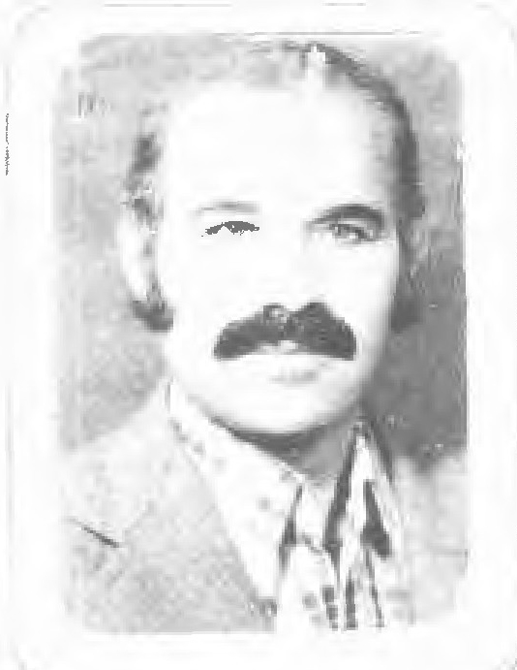
حسن سعید نژاد در سال 1319 در برخوار اصفهان متولد شد. دوره ابتدایی را در آن محل گذراند و برای دوره دبیرستان به اصفهان آمد و موفق به اخذ دیپلم ششم ادبی گردید. سپس در رشته زبان انگلیسی دانش سرای عالی تهران پذیرفته شد. در دبیرستان از محضر استادانی همچون دکتر محمد باقر کتابی و مرحوم استاد منوچهر قدسی و در دانش سرای عالی تهران از محضر استادانی همچون دکتر مهدی حمیدی، دکتر مظاهر مصفا، دکتر محمد جعفر محجوب دکتر ناظر زاده کرمانی و... در زمینه ادبیات و شعر و شاعری کسب فیض نمود. از سال 1342 تا 1352 در دبیرستان های خوانسار و اصفهان به تدریس زبان انگلیسی پرداخت و در ضمن تدریس و مطالعه از محضر ادبا و شعرای اصفهان بهره مند می شد.
تعلیم جوانان وطن
تا که از پروانه رسم عشق را آموختیم *** بهر بزم دیگران چون شمع خود را سوختیم
همچونی از ریشه ها و بندبند جانمان *** در دل دل مردگان ما سوز عشق آموختیم
بر تن بی مایگان و جاهل و عاری از علم *** جهد ها کردیم تا زیبا قبائی دوختیم
مدعی می گفت نقد جانت ارزان داده ای *** گفتمش خاموش کان را پر بها نفروختیم
عمر خود را کی تبه کردیم با ترویج علم *** ما که نور معرفت در سینه ها افروختیم
عشرت دنیا برای همچو ما بادا حرام *** ما برای آخرت بس توشه ها اندوختیم
بهر تعلیم جوانان وطن ما هم سعيد *** شاد و خرسندیم اگر در عین خامی سوختیم

سعید (رضا صغیر)
عکس
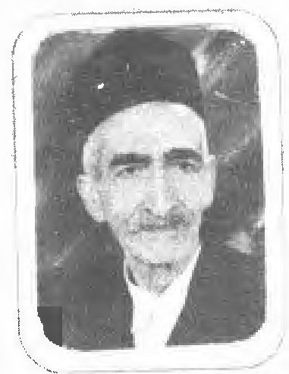
این جانب رضا صغير (سعيد) متولد 1305 از طفولیت در خانواده پدری چون مرحوم استاد صغیر و شرکت در مجالس مذهبی بهمراه آن پدر عارف و شاعر و در انجمن های ادبی گرایش به شعر و شاعری پیدا کرده و با توجه به تحصیلات ابتدائی آن زمان و مشغله روزمره توانستم اشعاری گرد آوری و در سنین جوانی کتابی بنام گلبن امید که حاوی مدایح، غزلیات و مراثی اهل بیت اطهار بود بچاپ رسانیده و در دسترس عاشقان خاص اهل بیت قرار دهم. هم اکنون هم در سن هفتاد سالگی مشغول نشر و پخش اشعار شعرای معاصر بوده و کتاب هایی به نام گنج عرفان، گل ها و لاله ها که جمع آوری شده است و چاپ و منتشر نموده ام.
در طریقی که عشق در کنار است *** مانده در راه وه چه بسیار است
طی این راه می کند چو نسیم *** هر که آزاده و سبک بار است
صحبتش بهر هر کسی آسان *** بعمل چون رسید دشوار است
ره روان را رفیق و توشه راه *** سمت پیر و عشق و ایثار است
هفت خوان است گوئیا ره آن *** که در آن هفت گونه اسرار است
بتدا يقظه است و لازمه اش *** دل آگاه و چشم بیدار است
بعد باشد طلب که دست فقیر *** با تضرع بسوی دادار است
معرفت هست سومین شرطش *** که به ترتیب و ورد اذکار است
پنجمين وادى است استغنا *** و ان نه در سود کسب بازار است
بعد از آن حیرت است و عاشق زار *** متحیر بروی دل دار است
همچو آئینه می شود دل او*** که در آن روی حق پدیدار است
حالتی می رود که در آن حال *** هر چه بیند تجلی یار است
همه او باشد و دگر همه هیچ *** غیر او جمله و هم و پندار است
این مکان چون بود مقام فنا *** دوست را وعده گاه دیدار است
در چنین راه پر خطر که سعید *** در پی شرح گرم گفتار است
همچو حلاج هر که شد منصور *** آخرین منزلش سر دار است

سعید (محمد علی سعیدی)
محمد علی سعیدی در پنجم دی ماه سال 1304 هجری خورشیدی در گلپایگان بدنیا آمد. تحصیلات ابتدائی و متوسطه را در گلپایگان و گرگان و خوزستان و اصفهان بپایان رسانید و تازه به اخذ دیپلم علمی از دبیرستان ادب اصفهان نائل شده بود که مرگ ناگهانی پدر او را از ادامه تحصیل باز داشت. پدرش مرحوم جلال الدین سعیدی از مؤسسین فرهنگ گلپایگان و معارف پروران قدیمی بشمار می رفت.
سعیدی دارای طبعی بلند و روحی حساس می باشد.
ای ماه
امشب چو تو شب گردم و شوریده سرا ای *** ماه آشفته تر از دوشم و دیوانه تر ای ماه
آهسته تر امشب بر چرخ بنه پای *** تا پرتو روی تو شود جلوه گرای ماه
تا گم شدگان کوی دلارام بجویند *** از طارم گردون مکن امشب گذر ای ماه
کز نور تو در پیچ و خم موی سیاهش *** شاید بتوان یافت ز قلبم اثرای ماه
پروا نکنم از شرر عشق که باید *** پروانه صفت سوختن این بال و پر ای ماه
با باد صبا گویی که این نالۀ دل را *** آرد بر آن ماه ز تو ماه تر ای ماه

سفير(فريدون آقا لر)
عکس
حاج فریدون آقا لر فرزند حاج محمد آقا لر متولد 1319 شهرضا (روستای کره) تا سن 24 سالگی مشغول کشاورزی بوده پس از مهاجرت به اصفهان در دانش کده ادبیات دانشگاه اصفهان مشغول به کار شده و در اولین دورهٔ برگزاری دورۀ کتاب داری در استان اصفهان شرکت نموده و با کسب نمرات عالی گواهی کتاب داری دریافت نمود و تا سال 1377 در همان کتاب خانه مشغول به خدمت بود. از اشعار اوست:
جز راه حق دگر جستجو مکن *** جز عافیت از درگه حق آرزو مکن
گلستان زندگی و بوستان عمر *** غیر از حدیث عشق دگر گفتگو مکن
از چشمۀ زلال حقیقت بنوش می *** رفع عطش ز هر قدح و هر سبو مکن
در سیر زندگی ره آزادگان گزین *** خود را قرین مردم بی آبرو مکن
دنیا عجیب دل کش و پر رنگ و رونق است *** دل را اسیر جلوۀ این رنگ و بو مکن
با عشق دوست زنده و بر راه دوست باش *** جز یاد دوست بر ره دیگر تو خو مکن
از هر چه هست بگذر و روکن به سوی دوست *** الا رضای دوست دگر آرزو مکن
جان را نثار دوست سفیرا نماز شوق *** تنها به حرف وصف و را موبمو مکن

سقا (سید علی سقائی)
عکس
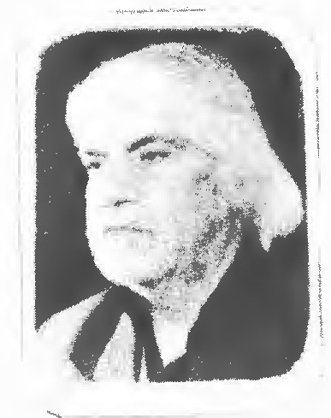
سید علی سقائی فرزند سید میر حسین متخلص به سقا متولد سال 1309 در اصفهان. سال ها در محضر اساتید و در خدمت مرحوم میرزا على مشفق کسب فیض کرده است. در انجمن صغیر شرکت می جسته از اشعار اوست:
کسی که راه بدرگاه کبریا دارد *** بسان آینه قی پر ز جلا دارد
ز کار بسته مخور غم بزن بشادی می *** پیر می کده دست گره گشا دارد
مشو حریص بدنیای دون که صائب گفت *** همیشه آتش سوزنده اشتها دارد
برهنه ای که بوادی عشق جمله عیانست *** بتن ز جامهٔ آزادگی قبا دارد
کسی که آمده عبد و مطیع مولایش *** کجا بوقت شدائد بلب دعا دارد
در این چمن شده آزاده آن که همچون سرو *** بدوش بار تعلق کجا روا دارد
بزن تو بوسه لب جام و دست ساقی را *** برغم زاهد خود بین که ادعا دارد
مس وجود طلا کن ز خاک می خانه *** که خاک می کده در خویش کیمیا دارد
بنوش باده تو سقاز دست پیر مغان *** که امتیاز به سر چشمه بقا دارد

سلطانی (محمد علی سلطانی)
عکس
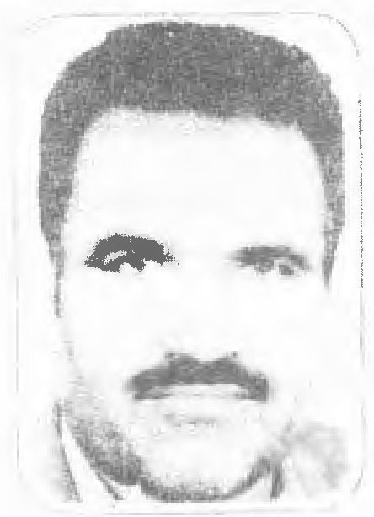
آقای محمد علی سلطانی نجف آبادی متخلص به سلطانی از ادبا و شعرای معاصر ساکن نجف آباد است. وی دارای مدرک تحصیلی فوق لیسانس می باشد. مدتی مدیر گروه ادبیات دانشگاه آزاد اسلامی واحد نجف آباد بود. نام پدرش علی و بسال 1322 او در نجف آباد چشم بجهان هستی گذارد. آثارش عبارتست از تذکره شعرای نجف آباد - ساده ترین راه فرا گیری دستور زبان فارسی - آداب و رسوم عشایر کهکیلویه و بویر احمد. نمونه شعرش قطعه شعری است درباره نجف آباد.
محور عشق است خطه نجف آباد *** روضه خلد است یا بهشت خدا داد
شهر من ای جایگاه بصیرت *** شهر من ای زادگاه مردم آزاد
خاک تو باشد کنام شوکت شیران *** نام تو هم نام شهر سرور اوتاد
منطقه ای سبز و باطراوت و خرم *** غرب صفاهان مقر مردم آزاد
می گذرد چار صد سنه که نباشد *** ز عهد شه عباس یاد خاطر او شاد
عرصه پیر و ادیب و عامل و عاقل *** شاعر و فاضل فقیه و مفتی و نقاد
خامه سلطانی زد رقم به اشارت *** ور نه چسان داد این چکامه توان داد

سلطانی (محمود سلطانی)
محمود سلطانی در سال 1332 در شهر تیران تولد یافته و از دوران کودکی تا کنون در شهر اصفهان ساکن می باشم. تحصیلات خود را تا کارشناسی ارشد به پایان رسانده و هم اکنون در اداره کل حفاظت محیط زیست استان اصفهان به عنوان کارشناس مشغول به کار می باشم. از دوران نوجوانی به شعر و ادبیات علاقه داشته ام. در همان دوران به جلسات هفتگی انجمن صائب سرای سخن وران و دیگر محافل ادبی رفته و ضمن استفاده از حضور و کلام شاعران و شعر دوستان گاهی هم سروده های خود را می خواندم.
سلام ای پستۀ زیبای خندان *** سلام ای زینت بزم بزرگان
شنیدم کار تو بالا گرفته *** شده نرخت فزون تر از هزاران
تنقل بودنت را بردی از یاد *** شدى فخر آفرین پول داران
نمودی پشت بر یاران دیرین *** شدی بغضی به حلقوم فقیران
گرفتی حالت تیغ دودم را *** بکردی قصد جان دوست داران
شدی دم ساز خان و شیر و روباه *** ستم کردی بحال گوسفندان
الا ای پسته خندان کجائی *** چرا رفتی ز یاد مزد گیران
مگر حرف بدی ز انان شنیدی *** که پیوستی به جمع زر مداران
نگفتی آخر این بیچاره کارمند *** پس از یک سال در عید و بهاران
چگونه بی گز و آجیل و پسته *** پذیرائی کند از میهمانان
چه خوش می خندی اندر پشت ویترین *** به روز همچو شام کارمندان
تو تنها نیستی در بی وفائی *** همین بوده است رسم روزگاران
«مگر خضر مبارک پی در آید» *** کند راز درونم را نمایان

سلیمانی
عکس
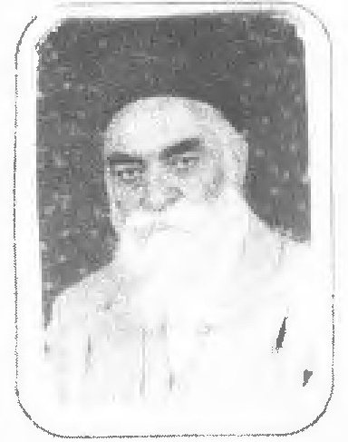
بزرگی از حقیر شرح حالی خواستند، بی دل از بی نشانی چه گوید باز:
حاصل عمرم سه سخن بیش نیست *** خام بدم پخته شدم سوختم
حقیر در دهی از توابع اردستان به نام ماربین پا به عرصه وجود نهادم. هنگامی که طفل کوچکی بودم پدرم را از دست دادم به طوری که هیچ از آن بزرگوار به خاطر ندارم از سن شیر خوارگی تا سن جوانی در دامان مادری مهربان به حد اعلای مهربانی بزرگ شدم. به علت تنگ دستی و فقری که گریبان گیر زندگی ما بود حقیر نتوانستم حتی یک روز در مدرسه و یا مکتب درس بخوانم.
هو
مجنون صفت صبح و مسا در کوچه و بازار ها *** رفتم به هر سو کو بکو در گلشن و گل زار ها
رفتم بدیدم یار را آن مظهر غفار را *** گردید حاجاتم روا از لطف آن دیدار ها
گفتم بسیار نازنین تا کی ز هجرت دل غمین *** رحمی کن و در دل نشین تا کم شود آزار ها
بازش بگفتم ای صنم رحم آر بر جان و تنم *** من خارم و تو همچو گل یک دم نشین با خار ها
گفتا اگر در عشق من هستی تو صادق بی سخن *** باید که بندی بر میان از عشق من ز نار ها
چون آینه منما عیان راز نهان دیگران *** چون آب می شود هر چه هست از اندک و بسیار ها
همچون تراز و راست گو با دشمن و با دوستان *** تا کی فریب خلق را از نر می گفتار ها
گر گوش موسی باشدت بانک انا اللّه بشنوی *** از هر گیاه و هر شجر از مست و از هشیار ها
با گوش جانان گوش کن اذکار هر شیئی ز جان *** از چنگ و از نی از دف و از بربط و از تار ها
کاخ و سرای این جهان باشد ز خاک مردمان *** با گوش جان بشنو دمی از نالۀ دیوار ها
از عشق آن آرام جان گویم انا الحق هر زمان *** گر باشدم هر ساعتی جا بر فراز دار ها
مردان حق را جایگه نبود بجز دار فنا *** منصور را بین عاقبت با میثم تمار ها
با عاقلان هرگز مگو از عشق و از مستی سخن *** چون مرتضی با چاه گو سری از آن اسرار ها
از ماسوی اللّه رسته شو با عاشقان پیوسته شو *** تا از تو ماند در جهان از نور دل آثار ها
هرگز نکردی در جهان حل مشکلی از بندگان *** نه از قلم نه از زبان نز حال و از دینار ها
زهر درون پنهان کنی تا هر زمان فرصت کنی *** ریزد بجان مردمان چون عقرب و چون مار ها
دشمن بود در خانه ات کرده از حق بیگانه ات *** باشد جهاد اکبرت با نفس دون پیکار ها
سر را بده در راه حق شو زنده از فرمان حق *** تا وارهی از سر کشی وز زحمت دستار ها
از سنگ طفلان غم مخور طفلند مخلوق جهان *** دیوانه شو تا وارهی از ننگ ها و عار ها
رو تا دم عیسی دمی از یک دمت احیا کند *** تا نور بخشی از درون بر سالم و بیمار ها
يا رب مرا كن هم نشین در روز حشر يوم دین *** با مصطفى و آل او یعنی به هشت و چار ها
باشد سلیمانی ز جان کلب در پیر مغان *** با خفته گان گوید چان رمزی ز شب بیدار ها

سلیم (سید محمد رضا شفیعی)
عکس
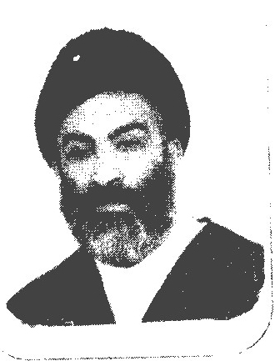
سید محمد رضا شفیعی متخلص به سلیم متولد 1325 در خانه یکی از علماء اصفهان در محل قدیمی در دشت پا بعرصه وجود گذاشته تحصیل درس و بحث در محضر پدرش مرحوم حجة الاسلام و المسلمين آقا سید محمد علی امام جماعت مسجد و مدرسه علميه شفيعيه اشتغال ورزید و به دبستان و دبیرستان و علوم قدیمه در اصفهان و قم در نزد اساتید چندی و سپس در اصفهان به وعظ و خطابه اشتغال یافت و مورد عنایت عموم مردم اصفهان قرار گرفت.
خیاط بی مروت چپ دوز روزگار *** بر قامت رسای من از غم قبا درید
وارونه دوخت در زی ایام سخت پر گره *** با هر نخی هزار بلا را به هم تنید
بس کن سلیم گفته و از تن به در بیار *** این خرقه سیاه که ای کاش می درید

سمر (میرزا سید حسین)
نامش میرزا سید حسین از سادات طباطبائی نائین دیوانی قریب 5 هزار بیت دارد. در زمان محمد شاه قاجار می زیسته و رشحه شاعر یزدی در توصیف او گفته:
آورده ز طبع تا سمرقند *** نائین شده غیرت سمرقند
عالی نسب است و نیک اخلاق *** از فضل و هنر فرید آفاق
مرهم نه سینه های مجروح *** بیتی دو از اوست راحت روح

سنا (جلال الدین همائی)
عکس
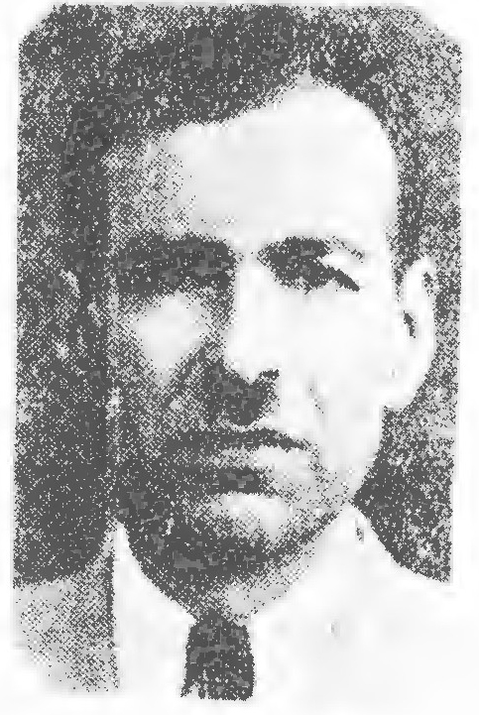
استاد جلال الدین همائی فرزند مرحوم میرزا ابو القاسم طرب ابن همای شیرازی اصفهانی از مفاخر علمی و ادبی اصفهان در عصر حاضر بشمار می رود. در شب غره چهارشنبه رمضان المبارک سال 1317 قمری در اصفهان متولد شده تحصیلات خویش را در اصفهان در نزد اساتید این شهر بانجام رسانید و خصوصاً در ادبیات فارسی و عربی زحمت ها کشید. مدت ها در مدرسه نیماورد حوزه تدریس داشته و ادبیات عرب را در کمال استادی تدریس می کرده. طلاب به درس ایشان اظهار علاقه می کردند. از سال 1343 قمری وارد خدمات دولتی در وزارت فرهنگ شده مدتی در آذربایجان و از آن پس در تهران مشغول افاده و استفاده گردید و ضمناً بمطالعات خویش ادامه داد. از آثار ایشان است 1 - تصحیح و تحشيه ولد نامه 2 - تصحیح و تحشیه و مقدمه نویسی بر کتاب مصباح الهداية 3 - تصحيح و تحشيه التفهيم ابو ریحان 4 - سلسله مقالاتی راجع به شعوبیه 5 - رساله ای در دستور زبان فارسی 6 - دیوان اشعار و...
استاد جلال همائی در سال 1359 سر در نقاب خاک کشید و به دیار خلد خرامید.
از اشعار ایشان است:
دل همچو عاشقان همه خونست جام را *** تا کی ببوسد آن لب ياقوت فام را
روزی لب تو جام ببوسید و می کشان *** هر شب بیاد لعل تو بوسند جام را
پیوسته ترک چشم تو ز ابرو کشیده تیغ *** دارد بسر مگر هوس قتل عام را
ای شیخ چند از ره تزویر بهر صید *** گسترده ای از سیحه صد دانه دام را
ای اى لعبت بدیع بیان سنا نگر *** تا بنگری بحسن معانی کلام را
نرگس فتان
چو باز نرگس فتان ز خواب ناز کنی *** دری بروی خلایق ز فتنه باز کنی
اگر لب نمی کن را ز خنده باز کنی *** بخسروان ملاحت سزد که ناز کنی
بجز بکعبه روئی قبول جانان نیست *** تمام عمر اگر روز و شب نماز کنی
از خون ماست قدح دست از آن بشو زاهد *** نه جام باده بود کز وی احتراز کنی
سنا بنقد سخن خامه بیش از این باید *** که خوب و زشت و بد و نیک امتیاز کنی

سنجر
میر سنجر کاشی فرزند میر حیدر معمائی از شاعران عهد صفوی سنجر در ایالت دکن شهرت و اعتبار تمام بدست آورد. حادثه وفات میر سنجر به سال 1023 قمری اتفاق افتاد. مؤلف تذکرۀ می خانه تعداد ابیات او را 12 هزار بیت دانسته نمونه ای از شعرش:
طبل رحیل می زند صبر گران رکاب ما *** وه که رسید چون عنان نوبت پیچ و تاب ما
ابر نکرده تربیت چشمه نداده پرورش *** آب ز دیده می خورد مزرعۀ خراب ما
ما همه شب چو زلف او تافته ایم تا سحر *** صبح چو بی غمان زند خنده به اضطراب ما
روز دگر ز بیم طعن شرم کنی ز آمدن *** ای مه چارده بیا نیم شبی به خواب ما
سنجر اگر چه سربر شور تو دل کش است لیک *** از همه سفینه شد این غزل انتخاب ما

سودائی (ملا عبد الكريم اديب الشريعه)
عکس
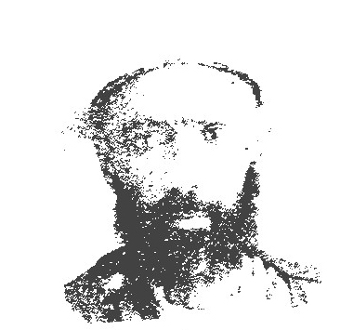
مرحوم آخوند ملا عبد الكريم اديب الشريعه سودائی دستگردی فرزند مرحوم ملا عبد الرزاق بن اسماعیل از اهالی دست گرد خیار اصفهان در محرم سال 1218 قمری متولد شده و در مولد خویش و اصفهان به کسب فضائل و علوم فقه و اصول و صرف و نحو و غیره نموده. در انجمن های ادبی اصفهان خصوصاً انجمن ادبی شیدا شرکت می کرد. کتب چندی تألیف نموده از آن جمله 1 - دیوان قصائد و
مراثی دوازده هزار بیت 2 - دیوان غزلیات و رباعیات شش هزار بیت 3 - منظومه انوار سهیلی به بحر حفيف دوازده هزار بیت 4 - شمس و قهقهه به بحر خسرو شیرین نظامی 24 هزار بيت 5 - ترجمة الدرر ترجمه کلمات قصار حضرت امیر (علیه السلام) 6 - ضياء الابصار في احوال الاطهار 7 - خمسه طیبه 8- اجمالی در احوال حضرت رسول (صلی اللّه علیه و آله و سلم) 9 - ملتقط اللغة در 15 هزار لغت عربی بفارسی و معنی شده 10 - گلزار در مصائب حضرت سید الشهدا. آن مرحوم پس از عمری که تماماً صرف علم و دانش گردید بسال 1352 قمری در دستجرد خیار وفات یافت و در قبرستان عمومی محل مدفون گردید.
در مرثیه و ماده تاریخ وفات میرزا هدایت اللّه چهار سوقی فرزند میرزا محمد باقر مؤلف روضات الجنات گوید:
سراج الهدى بدر الهداية سيد *** جلیل نبیل صادق في الرواية
فقیه زکی فاضل متبحر *** لقد كان بذراً في ضلام الغواية
بترویج دین اللّه افنى حيوته *** هدى الخلق طول العمر بخو الولاية
دعا الناس از ماناً الى شرع احمدا *** من البدو حتى صار عنه النهاية
چو از هوای برستم کنون خدای پرستم *** کنون خدای پرستم چو از هوای برستم
چو پای بند تعلق شدم اسیر بندم من *** امیر کشور آزادیم چو بند گسستم
گرم ز دست کسان خست دل از دست که نالم *** که خود به هرزه قلوب کسان شکستم و خستم
شود سؤال ز سودائی از مشام آید این *** که ای تو بانک زن حق پرست صبح الستم

سوسن (طاهره حاجی خانی)
این جانب طاهره حاجی خانی متخلص به سوسن متولد کاشان سال 1333 دارای مدرک تحصیلی لیسانس در رشته زبان و ادبیات فارسی شغل دبیر رسمی آموزش و پرورش کاشان. داری همسر و 3 فرزند پسر. شغل همسر کارمند آب و فاضلاب کاشان. فرزند اول دانشجوی سال ششم رشته پزشکی دانشگاه تهران، فرزند دوم دانشجوی سال اول رشته پزشکی دانشگاه تهران و فرزند سوم سال سوم راهنمائی. در خانواده ای کاملا مذهبی متولد شدم پدرم علاقه زیادی به شعر داشت و پدر بزرگم حاجی محمد صادق خان حاجی خانی شعر می سرود.
حضور سبز خدا
شبی که فاصله ها را شماره می کردم *** برای آمدنت استخاره می کردم
به آیه آیۀ چشمان خسته ات سوگند *** تمام ثانیه ها را شماره می کردم
فدای بغض گلویت که سرد و زخمی بود *** غم نگفتنی ات را اشاره می کردم
و در نگاه ستم سوز آسمانی تو *** حضور سبز خدا را نظاره می کردم
قرار بود که دیگر به فکر کوچ نباشی *** تو رفتی و به فراق تو چاره می کردم
شبی کنار حرم بغض من شکست آقا *** دریغ بعد تو عمری دوباره می کردم

سُها (اکبر احمدی)
عکس
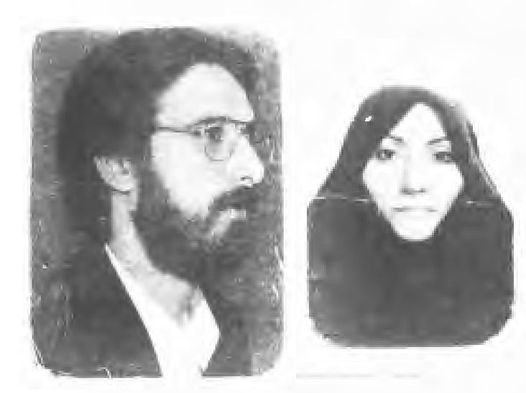
به شهادت شناسنامه ام که در سال 1350 شمسی صادر شده نامم اکبر است و شهرتم احمدی و نام پدرم حبیب اله و در هشتمین روز فروردین ماه همان سال در بخش 4 اصفهان بدنیا آمدم مدرک تحصیلیم دیپلم هنری است و در حال حاضر در یک گروه صنعتی مشغول به کار هستم و هم چنین در انجمن های ادبی حافظ، صائب حوزه هنری و ابن مسکویه
عضوم و از محضر اساتید و شاعران گران سنگ امروز اصفهان بهره مند می گردم.
هم از لطف و محبت بی نصیبم مثل پروانه *** هم از هجر رخ او بی شکیبم مثل پروانه
مرا زد شعلۀ عشقی و هر شب تا سحر سوزم *** به جسم و جان سوزان بی طبیبم مثل پروانه
میان آتش عشق رخش سوزم به روز و شب *** که من دل داده ناز و فریبم مثل پروانه
چه می خوانی مرا در شهر بی دردان بی حاصل *** به شهر بی غمان جانا غریبم مثل پروانه
چو افتاده ز پا دور از رخ آن یار گل سیما *** سُها گوید فسرده بی نصیبم مثل پروانه

سها (على محمد شریف قائنی)
محمد شریف قائنی در اداره تلگراف اصفهان زمان فخر الدوله بزرگ دارای درجۀ سرهنگی بوده. وی دارای طبع لطیف شعری بوده و سها تخلص می کرده. وی بسال 1316 هجری قمری وفات یافت و مدفن او در گوشه شمال غربی صحن تكیه بابا رکن الدین در تخت فولاد است. نمونۀ شعرش مسمط خریفییه است. با این مطلع
تازه بهار من فصل خزان رسید *** روز حصاد شد سنبله را پدید

سها (میرزا عبد الحسین بقائی)
میرزا عبد الحسین بقائی پدرش مرحوم حاجی میرزا. غزلی از او به دست آمده که عیناً نقل می کنم
ای بت من که سرا پا همه زیباست ترا *** عالمی دیده که زیبنده سرا پاست ترا
پشت با بر رخ مهر و مه از آن روی بزن *** که چو موسای پیمبر ید بیضاست ترا
روی پنهان مکن ای آیت خوبی که هنوز *** عکس حق از رخ چون آینه پیداست ترا
تو چو آن یوسفی از حسن مه من که بجان *** یک دل از مهر دو گیتی چو زلیخاست ترا

سهراب سپهری
عکس
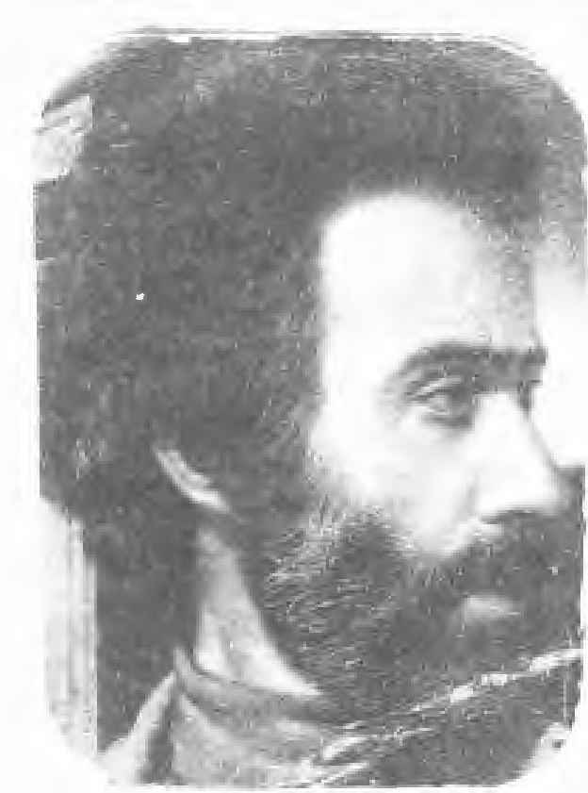
سهراب سپهری در 15 مهر ماه 1307 در کاشان بدنیا آمد پدرش اسد اللّه سپهری کارمند ادارۀ پست و تلگراف بود و به هنر و ادب علاقه ای فراوان داشت سپهری در سال های نوجوانی پدرش را از دست داد.
در یکی از شعر های دوره نوجوانی از پدرش یاد کرده است. «خیال پدر» که یک سال بعد از مرگ او سروده است:
عالم خیال به چشم آمدم پدر *** کز رنج چون کمان قد سروش خمیده بود
دستی کشید بر سر و رویم به لطف و مهر *** یک سال می گذشت پسر را ندیده بود
علاقهٔ سهراب به نقاشی: این دوره علاقه سهراب به نقاشی هم چنان حفظ می شود، بلکه شدت می گیرد: «نقاشی فکر و ذکر من شده بود هر فراغتی را نقاشی گرفته بود تازه مداد کنته آمده بود. عاشق این مداد بودم. سیاهی اش خیلی بود. شیرین سایه می زد و سایه سبک ملایمت می گرفت. مدادم را دست کسی نمی دادم. پنهانش می کردم و شب هاش زیر بالش می نهادم. در باغ مسافران درخت بود اما درخت نقاشی من همتا نداشت. نمونه اش در باغ نبود. خورشید من خورشید همه نبود با خورشید گچ بری زیر بخاری قرابت داشت کوه نقاشی من کوه خیال بود. حرفی با کوه سه دندانه نداشت». در مهر ماه 1319 سپهری به دوره دبیرستان قدم می گذارد. دوره اول دبیرستان و در خرداد ماه 1322 آن را به پایان می رساند. با محمد فیلسوفی و احمد مدیحی هم درسان هم شهریش در نیمکت می نشیند. سپهری دورۀ دبیرستان خود را چنین می نویسد: «دبستان به سر رسید و من به دبیرستان پا نهادم راه من از خانه به سویی دیگر می کشید. از کوچه هایی دیگر می گذشت تا به مدرسه می رسید. حیاط مدرسه دیگر آن نبود. برنامه آن نبود. معلمان دیگر بودند. اما سستی عناصر تعلیم همان بود. و بی منظوری تربیت همان.
آموختن به حافظه سپردن بود و غایت نمره گرفتن بود کلاس از زندگی بیرون بود.»
آب را گل نکنیم؛
در فرو دست انگار کفتری می خورد آب،
یا که در بیشه دور سیره ای پر می شوید،
یا در آبادی، کوزه ای پر می گردد،
آب را گل نکنیم؛
شاید این آب روان می رود پای سپیداری تا فرو شوید اندوه دلی
دست درویشی شاید، نان خشکیده فرو برده در آب،
زن زیبا آمد لب رود.
آب را گل نکنیم ؛روی زیبا دو برابر شده است.
چه گوارا این آب،
چه زلال این رود!
مردم بالا دست، چه صفایی دارند!
چشمه ها شان،جوشان، گاو ها شان، شیر افشان باد.
من ندیدم ده شان،
بی گمان پای چپر ها شان جا پای خداست.
ماهتاب آن جا می کند روشن پهنای کلام
بی گمان در ده بالا دست، چینه ها کوتاه است.
مردمش می دانند، که شقایق چه گلی است،
بی گمان آن جا آبی، آبی است.
نشانی
خانه دوست کجاست؟ در فلق بود که پرسید سوار،
آسمان مکثی کرد
ره گذر شاخه نوری که به لب داشت به تاریکی شن ها بخشید و به انگشت نشان داد سپیداری و گفت:
نرسیده به درخت،
کوچه باغی است که از خواب خدا سبز تر است.
و در آن عشق به اندازۀ پر های صداقت آبی است،
می روی تا ته آن کوچه که او پشت بلوغ، سر بدر می آورد،
پس به سمت گل تنهایی می پیچی،
دو قدم مانده به گل،
پای فوارۀ جاوید اساطیر زمین می مانی،
و ترا ترسی شفاف فرا می گیرد.
در صمیمیت سیال فضا، خش خشی می شنوی؛
کودکی می بینی،
رفته از کاج بلندی بالا، جوجه بردارد از لانۀ نور
و از او می پرسی
خانه دوست کجاست.

سهیلی (احمد سهیلی)
احمد سهیلی خوانساری متخلص به سهیلی فرزند غلام رضا. صاحب تذکره خوان نعمت می نویسد: «وی در تاریخ 1291 شمسی در طهران بدنیا آمده و پس از طی تحصیلات به خدمت فرهنگ و ادبی پرداخت و مدیریت کتاب خانه ملی ملک به او واگذار شد.»
چرا ای دوست آزارم پسندی *** غم و دردم دهی زارم پسندی
دلم با آه آتش بار خواهی *** از درد هجر افکارم پسندی
ز اشک دیده در خونم فشانی *** ز غم با چشم خون بارم پسندی
به بیماری خوشم با یاد چشمت *** که دور از خویش بیمارم پسندی
گلی نساچیده از بساغ وصالت *** چرا ای تازه گل خارم پسندی
اگر از هستیم جانا ملولی *** بگیرم شاید این کارم پسندی
بسوزم چون سهیلی ز آتش عشق *** اگر با سوز بسیارم پسندی

سیاره (احمد سیاره)
عکس
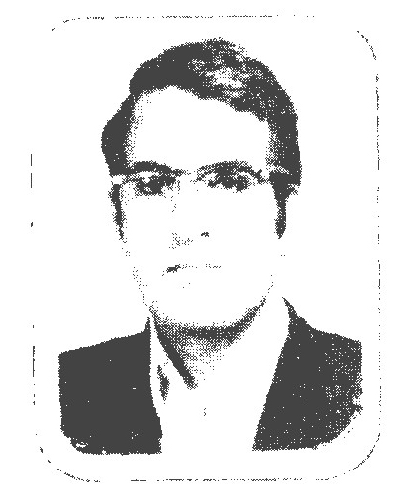
در سال 1322 شمسی در خانواده ای ادب پرور و فرهنگ دوست در شهرضا متولد شدم پس از اخذ مدرک لیسانس در آموزش و پرورش سمیرم و شهرضا مشغول به کار گردیده ام در سال 1373 پس از 32 سال خدمت صادقانه به افتخار بازنشستگی نائل گردیدم. نمونه ای از شعر:
پیک دل آمد به سویت تا ز تو گیرد جواب *** آخر آن برق نگاهت شعله زد بر این خراب
یک قدم خود رنجه کن بگذار این بی تاب را *** بعد از این در انتظار و بیش از این در اضطراب
قصۀ دل با من و دل با تو خود یک ماجراست *** او زیاد تو به تب من از خروش او به تاب
یار مهجور و تو مخمور و نشان از وصل نیست *** رشته عشقت فتد سیاره اندر پیچ و تاب
عکس
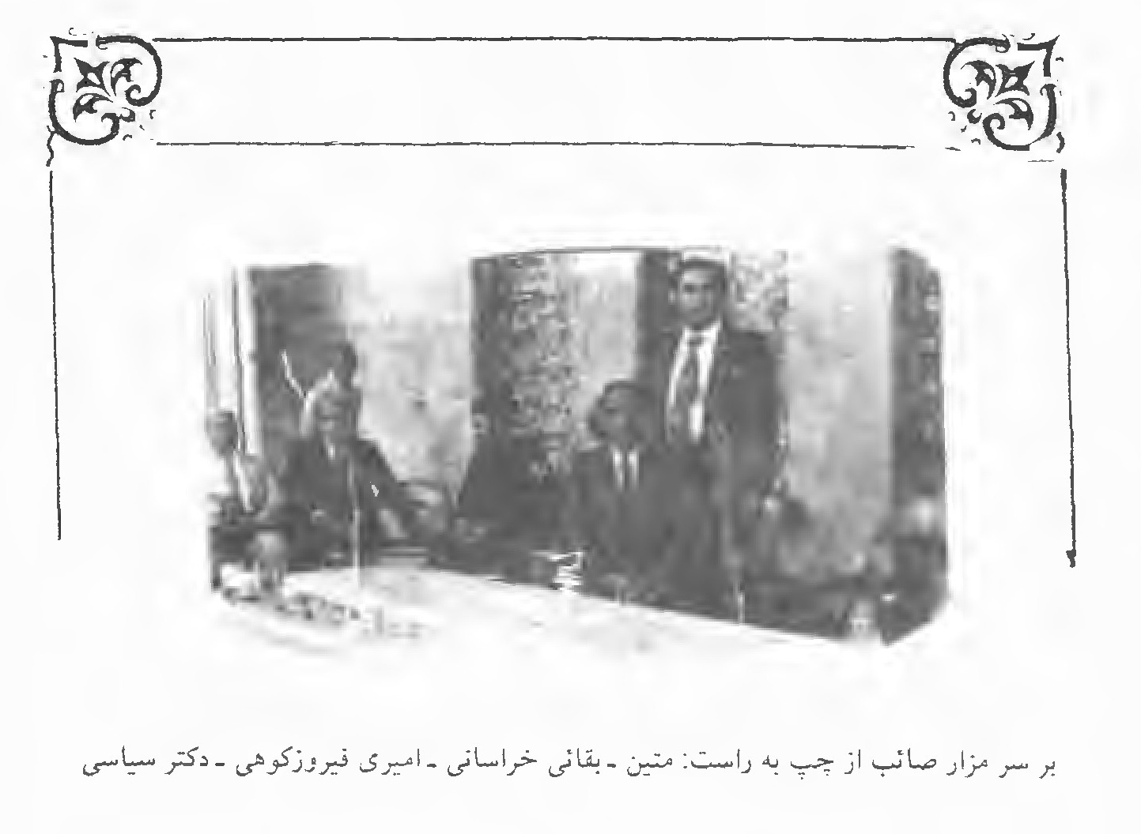
بر سر مزار صائب از چپ به راست: متین - بقائی خراسانی امیری- فیروز کوهی - دکتر سیاسی

سیار (قلی خان سیار)
قلی خان متخلص به سیار در سال 1295 خورشیدی در اصفهان به دنیا آمد از اعضا دائمی محترمین انجمن ادبی کمال بود. طبعش روان و در فنون شعر استاد بود. بخصوص در غزل ید طولائی دارد. از اشعار اوست:
من طایر خجسته پر آسمانیم *** امروز را مبین که در این دار فانیم
من شاه باز سدره نشینم به لامکان *** صدره فرا تر از ملک آسمانیم
خواهی اگر ز نام و نشانم نشانه ای *** من از نشان کنگرۀ بی نشانیم
گر از شرار عشق تو آهی کشم ز دل *** سوزد فلک ز شعله آتش فشانیم
موسی صفت ز طور غمت پا نمی کشم *** گوئی هزار بار اگر لن ترانیم
جستم چو از گدائی کوی تو منصبی *** زیبد به شاهی دو جهان سرگرانیم
شادم که نیست جز غم عشق تو تا کنون *** ای گل عذار حاصل این زندگانیم
تا اشک من نبود به رخسار پرده در *** کس با خبر نگشت ز راز نهانیم
گویم چو از حلاوت قند لبت سخن *** شوری فتد به شهر ز شیرین زبانیم
تا خط سبز بر لب لعلت شد آشکار *** گردید زرد رنگ رخ ارغوانیم
امروز با فراق تو سازم که روز وصل *** عبرت کنند بر من و روشن روانیم

سیاوش (علی سیاوش)
عکس
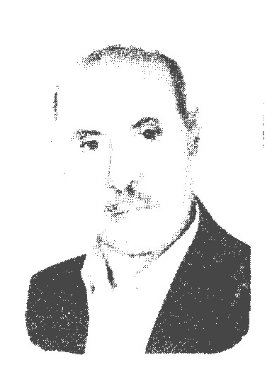
نامم على شهرتم سیاوش و متخلص به سیاوش فرزند اسد اللّه ساکن اصفهان دست گرد خیار متولد 1310 دارای دیپلم ادبی از چهل سالگی شعر را به طور جدی شروع نمودم، هم اکنون عضو انجمن های ادبی حافظ و خانۀ هنرمندان هستم.
ای مهر دل فروز رخت رشک آفتاب *** وی چهر خوب تر ز گلت ماه بی نقاب
در سبزه زار محو رخت گشته یاسمن *** در باغ و راغ سرو قدت کرده انقلاب
افشان مکن دو سنبل مشکین تاب دار *** بر هم مزن دو نرگس جادوی نیم خواب
با این همه کرشمه مکن از دو چشم مست *** یا این قدر مکن به من خسته دل عتاب
تا آن که هر کجای ببینند مردمان *** کز وصل یار گشته سیاووش کامیاب
عکس
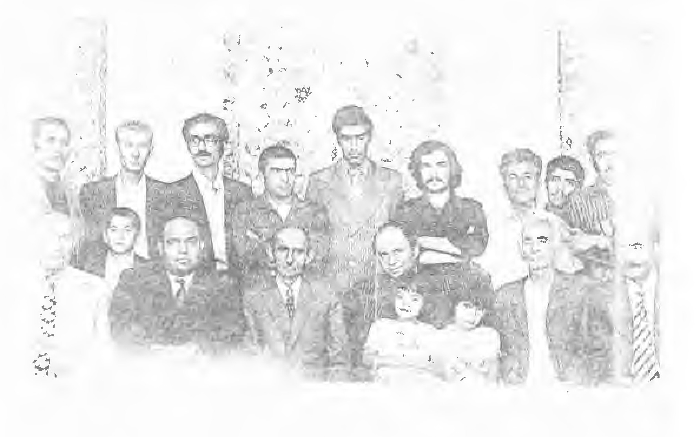
نسخهٔ اصلی به شماره 221 در مجموعه آثار و اشعار احمد غفور زاده طلائی در چهل سال مطبوعات ایران زمین از بالا به پائین از راست به چپ 1 - محمد پرستش 2 - علی غفور زاده متخلص به قیام 3 - عباس قلی ترابی 4 - میرزا حسن بختیار 5 - سید هاشم طلاء الاسلام -6 مرحوم امیری فیروز کوهی 7 - دکتر محمد سیاسی 8 - علی بقائى يزدى 9 - مصطفی کیانی 10 - احمد غفور زاده متخلص به طلائی 11 - مرحوم بقائی نائینی 12 - عباس حقانی پناه (پناه) ردیف پائین از راست به چپ 1 - جمشید غفور زاده فرزند قیام 2 - خسرو احتشامی 3 - محمد علی داد ور (فرهاد) 4 - شفیق 5 - سید مصطفی موسوی زاهد (فراز) 6 - اکبر جمشیدی 7- على وحد دستگردی (برزگر)

سید (پور سید رضایی)
عکس
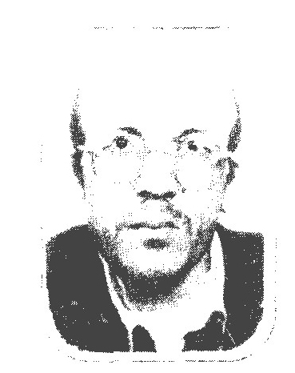
در سال 1331 در اصفهان در خانواده ای مذهبی متولد شدم مرحوم پدرم مهدی کارگری زحمت کش بود که با رنج و زحمت شبانه روزی در کارخانه ای زندگی ما را اداره می کرد. من به مدرسه می رفتم و بعد از طی دوره های ابتدائی و متوسطه در سال 1352 موفق به اخذ مدرک دیپلم در رشته ریاضی شدم. سپس در سال 1355 با استخدام در آموزش و پرورش به کار دفتر داری مشغول گردیدم در طول همین مدت و با وجود مسئولیت خانوادگی و شغلی در سال 1367 ضمن موفقیت در کنکور دانشگاه آزاد نجف آباد وارد این دانشگاه شدم و در اسفند ماه 1371 بعد از گذراندن دورۀ
تحصیلات دانشگاه موفق به اخذ مدرک کارشناسی (لیسانس) در رشته معارف اسلامی شدم و به کار شریف معلمی مشغول گردیدم از اوان جوانی شعر می سرودم و در محافل ادبی شرکت جسته و از محضر اساتید شعر و ادب بهره مند شده ام سید تخلص می کنم.
نیایش شبانه
نیمه شب از خواب برخیز ای پسر *** بهره از فیض سحر خیزی ببر
راز شب را دیدۀ بیدار جست *** خفته کی گردیده هم راز سحر
هر که بر معراج روحانی رسید *** بوده با شب زنده داران هم سفر
مرد حق بر درگه یزدان پاک *** در دل شب ها بود با چشم تر
با نماز راهیان شب بود *** شوق و رغبت در دل و شوری به سر
سجاده عشق و امید *** می دهد دهد راز و نیایش ها ثمر
نگاه آسمان لطف دوست *** دامن مهتاب باشد پر گهر
هر زمان وقت دعا باشد ولی *** نیمه شب دارد دعا سوزی دگر
هر گنه فیض دعا از ما گرفت *** از گناهان و معاصی در گذر
از برای حق اگر گویی سخن *** شعرت ای سید کند در دل اثر

سید (سید مجتبی ابطحی)
عکس
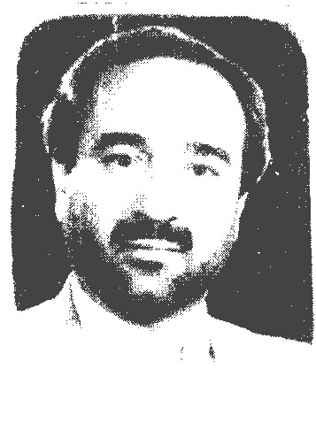
سید مجتبی ابطحی متخلص به سید در سال 1334 شمسی در شهرستان خمینی شهر در یک خانواده مذهبی و روحانی به دنیا آمد بواسطهٔ اینک پدرش سید کمال از روحانیون و وعاظ مشهور و پدر بزرگ از روحانیون بنام و اهل علم و طبابت بود، دوران رشد و شکوفایی وی در محیطی سر شار از نشاط و معنویت سپری شد بیشتر اشعار وی در مدح حضرت باری تعالی اهل بیت (علیهم السلام) و مرثیهٔ پیشوایان طریق حق و عدالت است.
از اشعار اوست:
ز فریاد منادی خون ببار ای آسمان امشب *** ملک سر در گریبان و فلک شد خون فشان امشب
به شمشیر ستم شد غرق خون در مسجد کوفه *** على شیر خدا آن مظهر جود عیان امشب
على فزت و ربِ الکعبه بر لب داشت از شادی *** که مرغ جان او پرواز کرد از آشیان امشب
حسن یک سوی گریان و حسین از یک طرف نالان *** یتیم و خون جگر شد زینب آتش بیان امشب
شب قدر است و دامانم شده از اشک دریائی *** که گیرم حاجت خود از شه کون و مکان امشب
فضای آسمان و تودۀ غبرا پر از غم شد *** ز نظم سوز ناک سید آتش به جان امشب

سید (سید محمد رضا میر دامادی سدهی)
سید محمد رضا میر دامادی سدهی فرزند حاج میرزا محمود طبیب بسال 1300 شمسی متولد شد. بعد از کمی تحصیل ساکن خراسان گردید در فروردین 1333 شمسی در مشهد در گذشته. از اوست:
هر که نشد تشنه زلال محمد *** کی خورد از سفرۀ نوال محمد
خضر صفت جاودان بماند و باقی *** هر که شود تشنۀ زلال محمد
زیبد اگر سروری کند دو جهان را *** آن که تجوید بجز جمال محمد

سید (محمد باقر سدهی)
اهل محله درب ید قریه فروشان از شاگردان آقا نجفی و حاج شیخ محمد علی مسجد شاهی تحصیلاتش را در اصفهان با تمام رسانید وقاتش بسال یک هزار و سیصد و شصت و هفت قمری اتفاق افتاد. دیوانی دارد بنام محزون در مصائب و مدایح اهل بیت. این ابیات از اوست:
مپرس حالت من در فراق یار امشب *** به لب رسیده مرا جان هزار بار امشب
خیال روی توام شعله می کشد بر سر *** اگر چو شمع بسوزم عجب مدار امشب
عجب شبی که قیاس از کنم درازی آن *** مقابل است به شب های روزگار امشب

سیفی (سیف اله آشوری)
عکس
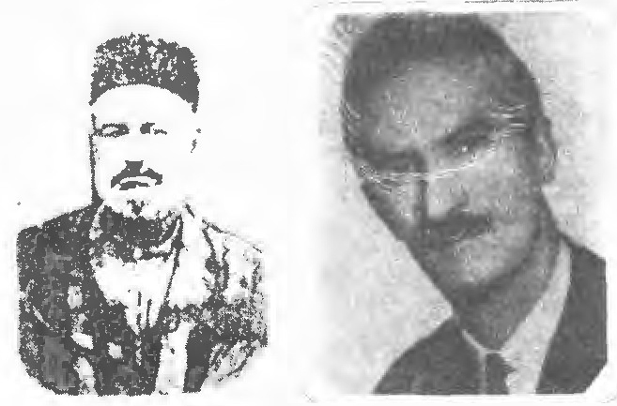
سیف اله آشوری متخلص به سیفی فرزند میرزا باقر متخلص خاص در سال یک هزار و سی صد و دو خورشیدی در اصفهان بدنیا آمد. بواسطه عدم قدرت مالی پدرش او را به مدرسه نبرد لکن خود بر حسب قریحه استعداد ذاتی در خارج از محیط کار روزانه اندکی درس خوانده است. وی از اعضاء انجمن ادبی پروانه بود دیوانش نیز به طبع رسیده است.
از اشعار اوست:
عهد با رشته زلف تو پری چون بستم *** رشته مهر و وفا از همه کس بگسستم
ساقیا زان می پُر نشته که دادی به کنم *** نه عجب گویم اگر تا به قیامت مستم
تا گرفتار شدم بر سر زلف تو پری *** خبر از خویش ندارم که به عالم هستم
تا دل خویش سپردم به تو ای مونس جان *** بخدا از همه غم های جهانی رستم
کی توانم که ز کوی تو روم جای دگر *** من که بر عشق جمال تو ز جان پا بستم
چشم مست تو چو در بزم بدیدم جانا *** یاده را ریختم و جام ز جان بشکستم
دانه خال لبت دیدم و چون مرغ هوا *** آشیان ترک و بام تو پری بنشستم
سیفیا گر چه بدادم به ره او دل و دین *** باز چون خاک ره اندر نظر او پستم

سينا (مصطفی قلی تیرانی)
مصطفی قلی فرزند ملک محمد تیرانی کرونی در رمضان سال 1293 قمری متولد شده تحصیلات زیادی نداشت لكن دارای طبعی قوی و ذوقی سر شار بود. غزل را استادانه می گفت و از حیث قیافه ظاهری داری قدی بلند و مو های ژولیده بود در اواخر عمر بواسطه پیش آمد های گوناگون که یکی از آن ها مفقود شدن دیوانش بود حالش خراب شده دو چار اختلال حواس گردیده بود. بالاخره در حدود سال 1353 بحال جنون سر بکوه و صحرا گذاشت و در همین سال ها ظاهراً در کرون وفات یافت. از
اعضاء محترم و اساتید انجمن ادبی مرحوم شیدا و از شعرای معروف اصفهانست. یک قسمت از دیوانش در سال 1327 قمری به طبع رسیده. از اشعار اوست:
گفتمش گل رخش دمید که من *** گفتمش غنچه لب گزید که من
گفتمش کنیست بنده قد تو *** سرو از باغ سر کشید که من
گفتمش ابروی تو را که غلام *** قامت ماه نو خمید که من
گفتمش کیست بهتر از خورشید *** پرده از روی خود کشید که من
گفتمش بوی زلف تو که دهد *** باد از بوستان دمید که من
گفتمش کیست بیخود از رخ تو *** گل بتن پیرهن درید که من

سينا (هوشنگ سینائی)
عکس
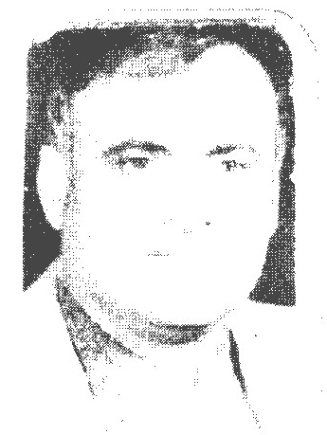
هوشنگ سینائی فرزند لطف اله متولد 1319 محل تولد بخش 2 بید آباد اصفهان متخلص به سینا از بختیاری های اصفهان بوده در سن 16 سالگی بسرودن اشعار پرداخته و دارای مدرک دیپلم ادبی می باشم. به علت علاقه داشتن به ارتش در سال 1338 وارد ارتش شده در سال 1359 با درجه سرگردی بازنشسته گردیدم. در انجمن های تهران، تبریز و اصفهان شرکت نموده و هم چنین انجمن ادبی و هنری پیام با کریم هژبری مجالست داشتم.
و شعرائی همچون استاد شهریار در تبریز و استاد طلائی و استاد نصر افتخار هم صحبتی در انجمن های ادبی سعدی، کمال ،صائب، مشتاق و حافظ شرکت نموده و با استادانی همچون استاد نوا و استاد صحت و استاد سخا و ره رو وابستگی نسبی داشته که آن چه اندوخته ام از آنان بوده به اشعار حماسه ای علاقه دارم.
به کنج خلوتی افتاده ام بی هم دم و یاری *** به غیر از این دل محزون ندارم هیچ غم خواری
غریب و خسته و تنها پریشان و گرفتارم *** نه هم رازی نه دم سازی نه ذوق سیر گلزاری
نه هم دردی دگر دارم که احوال دلم پرسد *** نه دردم را کند درمان ز راه لطف دل داری
چه خوش باشد به خلوت با دل محزون سخن گفتن *** که دارم از غم شوخ سیه موئی شب تاری
دل غمگین من جز غم ندارد هم دمی سینا *** ندارد هم نشین این گل به باغ دهر جز خاری

سجادیه (حسین سجادیه)
عکس
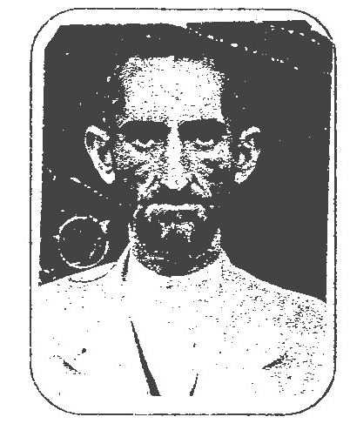
میرزا حسین سجادیه فرزند میرزا یحیی در اوائل عمر افتخار خدمت در آستان مقدس حضرت ابا عبد اللّه الحسین (علیه السلام) را پیدا نمود در رسماً خادم الحسین بود و مرتباً مداحی، مرثیه خوانی و نوحه سرائی می کرد و بیش از پنجاه سال در اکثر جلسات روضه خوانی و هیئت مذهبی شرکت و سر پرستی هیئت حضرت علی اکبر (علیه السلام) را بعهده داشت. وی در سال 1258 شمسی در اصفهان متولد و در سال 1365 شمسی دار فانی را وداع گفت.
روز عاشورا شه دین بی کس و بی یار شد *** بی کس و یاور ز جور لشکر کفار شد
از برای رزم اعدا در زمین کربلا *** شاه مظلومان مصمم از پی پیکار شد
بود باقی یک تن از یاران شه در خیمه گاه *** کودک شش ماه آن دم با پدر همکار شد
بانگ زد بابا مرو تنها مرا همراه بر *** وقت قربانی من اندر ره دادار شد
گفت خواهر جان بیاور اصغر بی شیر من *** رفت و آورد و به حال مضطرش غم خوار شد
همچو جان بگرفت طفلش را به روی دست و رفت *** سوی میدان روبرو با فرقه خون خوار شد
آب در دنیا و عقبی مهر زهرا مادرم *** از چه رو بر ما حرام ای قوم کج رفتار شد
گفت ابن سعد پلید آبش دهید از نوک تیر *** ظلم و کین از کوفیان بر شاهدین بار شد
از غم آن طفل عطشان گشته سجادی غمین *** اشک ریزان از بصر چون ابر گوهر بار شد
عکس
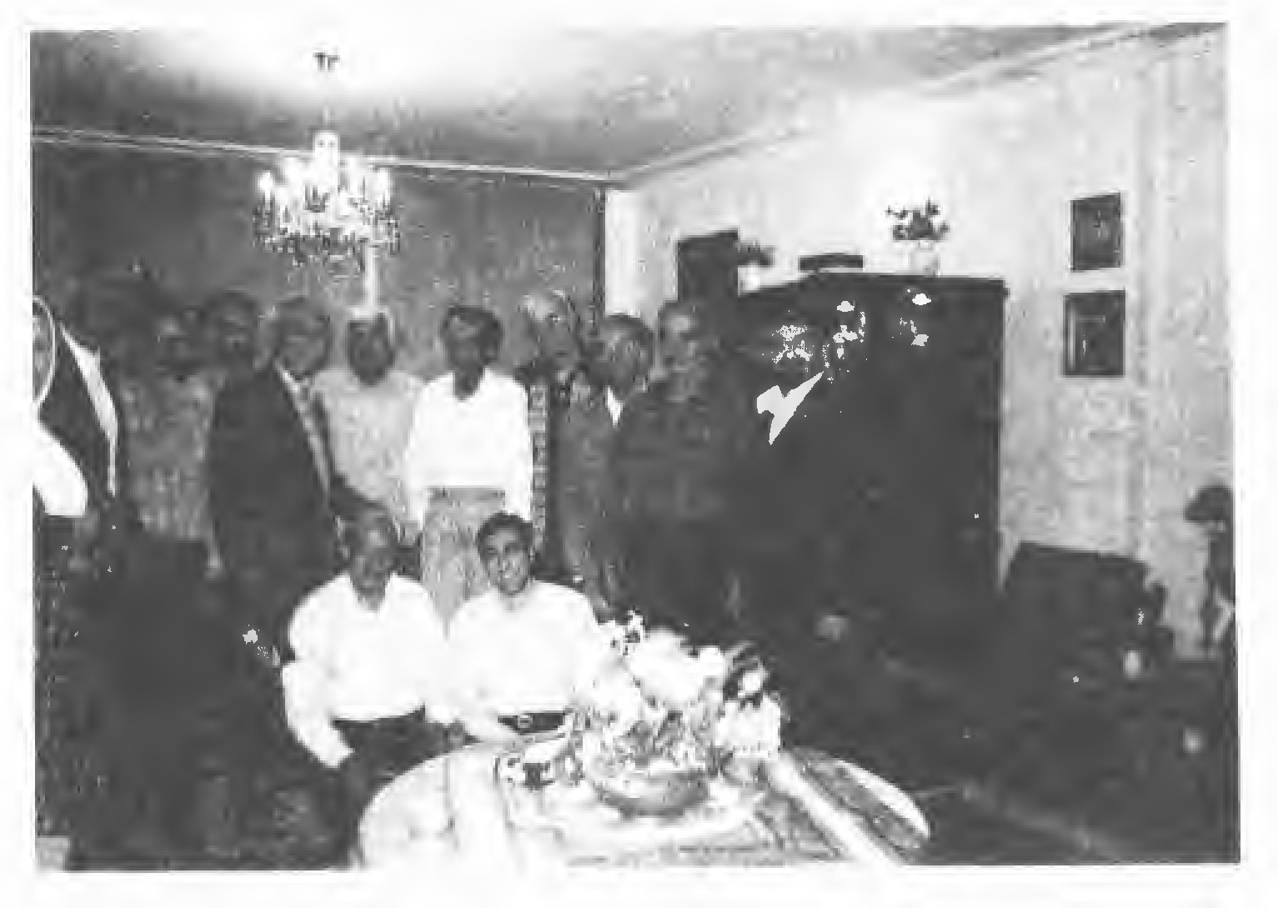
جمعی از شعرای اصفهان
آقایان: 1 - ساحل 2 - آتشی 3 - فرو دستان 4 - دکتر انصاری 5 - مطیعی -6 - صحت 7 چراغی -8- غازی -9 - هادوی 10 - خانم شعله و افراد نشسته: 1 - راسخ 2 - ناظر

حرف ش

اشاره
شُکوه حُسن تو خورشید را ز توسن چرخ *** به یک اشاره ابرو پیاده می سازد

شادمان (میرزا ابو الفضل همائی)
حاج میرزا ابو الفضل همائی دومین فرزند مرحوم میرزا ابو القاسم طرب است. در سال 1324 قمری در اصفهان متولد شده چون در خاندان علم و ادب بدنیا آمد از اوان کودکی بکسب فضل و کمال اشتغال جسته پس از تکمیل دوره دبیرستان در سال 1303 خورشیدی در خارج از محیط مدرسه به کسب علوم قدیمه و زبان فرانسه و انگلیسی پرداخت بعداً نیز وارد دانش سرای عالی شده از آن جا فارغ التحصیل شد و از سال 1305 خورشیدی وارد خدمت فرهنگ گشت از معلمین محترم و بافضل و متدین فرهنگ اصفهانست که در ضمن کار تدریس به مطالعه و تألیف نیز مشغولست کتب تألیفی ایشان عبارتست از: 1 - سیر و تحول فارسی در ادوار مختلف 2 - تفسیری بر قرآن بنام (رهبر ایمان یا ترجمه قرآن) 3 - دیوان اشعار. همائی در اشعار شادمان تخلص می کند و از اساتید فن شعر وادب و خط محسوبست. دیوان اشعاری دارد
مرا پسای ایمان نلغزد ز جا *** اگر دست حق باشدم رهنما
دریغا که فرصت نیامد بدست *** که بند هوس بگسلانم ز پا
هوس آن چنان بر خرد چیره گشت *** که تیره شد آئینه حق نما
در چاره شد بسته بر روی من *** ز هر کس بریدم طمع جز خدا
کند درد ما را دوائی مگر *** که بهتر ز لطفش ندیدم دوا
الهی اگر دست گیری کنی *** مگس گردد از رحمتت چون هما
رحمتت دستیارم شود *** کنم سر فرازی بهر دو سرا
اگر شادمان روی توفیق دید *** نسبیند از او هی چکس جز وفا

شارق (بهمن شارق)
عکس
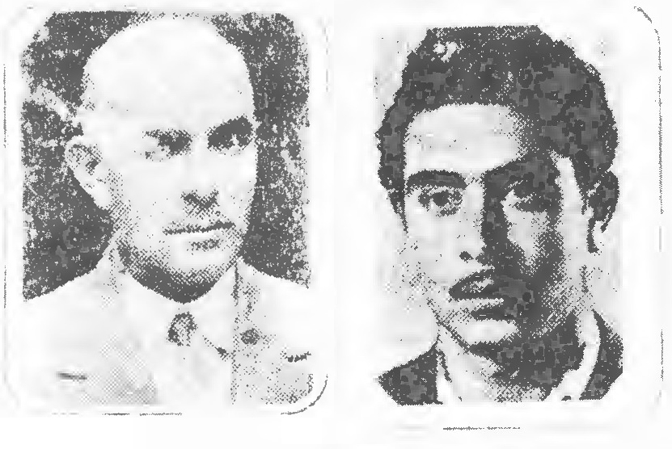
بهمن شارق بروجنی فرزند مهدی است در سال 1310 خورشیدی در قصبه بروجن متولد شده گاهی اشعاری می سراید و شارق تخلص می نماید. از اشعار اوست:
همچو رویت ماهی اندر آسمان باشد نباشد *** یا چو خال هندوی هندوستان باشد نباشد
عاشقی پژمرده چون من در جهان یابی نیابی *** چون تو دلبر دلبری نا مهربان باشد نباشد
کشته تیر تو افتاده است و تو جوئی نجوئی *** کشتی و یک لحظه هم دیدن فغان باشد نباشد
اختری همچون رخت از خاوران تابد نتابد *** مهوشی سیمین تنی سنگین نهان باشد نباشد
تلخی شیرین چو تو کی گفت گر یابد نیابد *** و اندر این دنیا چو من فرهاد سان باشد نباشد
همچو شارق بنده ای از جان و دل داری نداری *** چون تو همای بی وفا سوزنده جان باشد نباشد

شارق (مهدی شارق)
مهدی شارق از فضلاء بروجن است که علاوه بر مهارت در فن شعر و ادب در طب نیز صاحب اطلاع و خصوصاً در دندان پزشکی از دیگران ممتاز بوده است. در سال 1293 قمری متولد و در صفر 1368 قمری وفات یافت. دارای اشعار زیادی است از غزل و قصیده و رباعی و غیره.
از اوست:
رخش نادیده جان بر لب رسیدای مرگ تأخیری *** ندارد ناله و ندارد ناله و هم اثر ای آه تأثیری
بکوشی تا سلام از من بری ای پیک تعجیلی *** ز صبحم تا پیامی آوری ای باد شب گیری
نگارم عزم دوری دارد و آهنگ مهجوری *** بلا نزدیک شدای عقل دور اندیش تدبیری

شاکر (میرزا حسین شاکر)
عکس
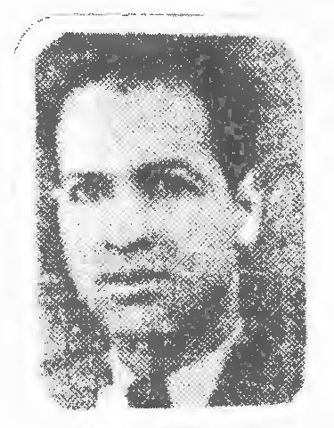
میرزا حسین شاکر در سال 1301 خورشیدی در شهر اصفهان متولد شد. وی از اعضای انجمن ادبی کمال می باشد. دارای طبعی روان است. تاریخ وفاتش را شکیب چنین گفته:
کرد آهنگ سفر ناگاه در ماه رجب *** هم نشین حور عین آن رند نیکو نام شد
بود با خوی حسن صاحب نام حسین *** غازم خلد برین با عزت و اکرام شد
بهر تاریخ وفاتش گفت اندر دل شکیب *** شاکر دل داده از سیر فلک ناکام شد
تاریخ فوت شاکر 26 رجب سال 1393 مطابق با سوم شهریور 1352 خورشیدی ذکر شده است. از اشعار اوست:
کشید تیغ ز ابرو چو چشم فتانت *** بخون اهل دل آلوده گشت دامانت
هزار پرده نپوشد ز دیده روی ترا *** تو آفتابی و نتوان نمود پنهانت
چه سال هاست بغم دست در گریبانم *** مگر شبی رسدم دست در گریبانت
علاج درد غمت کی کند دوای طبیب *** مگر بوصل شود چاره درد هجرانت
بصد هزار شعف جان خویش پروردم *** بدین امید که روزی کنم بقربانت
چو شاکر از نرسد دست من بدامن وصل *** همین بس است که باشم ز دوست دارانت

شاه باز (آقا محمد خان شاه باز)
از شعرای چهار محال اهل چالشتر مؤسس انجمن ادبی بوده اشعار مختصری از وی بجا مانده از جمله:
زین جهان عاشق بباید پاک دل برداشتن *** تا تواند در دل خود مهر دلبر داشتن
یا به آب دیده باید غوطه زد مانند بط *** یا که دل در آتش غم چون سمندر داشتن
آب حیوان در لب جانان بود تا کی توان *** جان در این ظلمات تن همچون سکندر داشتن

شاه باز (محمد زمان خان)
بسال 1261 متولد گردید و در سال 1312 وفات یافت. این ابیات از اوست:
ای همچو جان نشسته به خوبی برابرم *** من کافرم اگر به بدی بر تو بنگرم
مستغنیم ز عشق تو جانا ز سیم و زر *** با اشک همچو سیم و با روی چون زرم

شاهکی
صلش از قریه زنان اصفهان است که امروز رهنان گفته می شود. این رباعی از اوست:
عشقی داریم و سینه سوزانی *** دردی داریم و دیده گریانی
عشقی و چه عشق؟ عشق عالم سوزی *** دردی و چه درد؟ درد بی درمانی

شاه (محمدی اکبر شاه محمدی)
عکس

حاج اکبر شاه محمدی مسئول امور آب نطنز شعری از او بمناسبت تولد حضرت زهرا و روز مادر آورده شده است:
طایر گلزار جان دارد هوای فاطمه *** می زند پر در هوای جان فاطمه
ساقیا ما را کن از جان آشنای فاطمه *** می بجامم ریز از خم ولای فاطمه
تا کنم شیرین زبانی در ثنای فاطمه
شد اگر خاصان دین را در مکان انجمن *** فاطمه بود و پدر یعنی رسول ذو المنن
فاطمه بود و امیر المؤمنين فخر ز من *** فاطمه بود و حسینش فاطمه بود و حسن
شد جهان مأمور از برگ نوای فاطمه
شاهد گیتی که از روز نخستین رخ نمود *** لاله شیدای حسن حق نمای خمسه بود
حضرت روح الامین آمد در آن محفل فرود *** دل ز مهر فاطمه رخ از غبار غم گشود
آیۀ تطهیر آورد از برای فاطمه
عکس
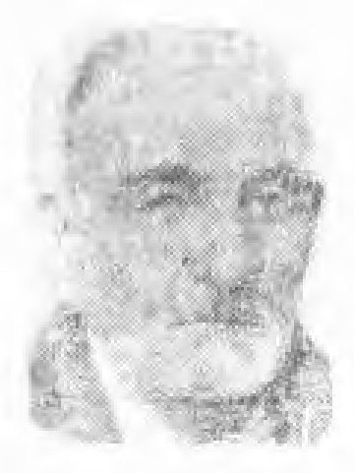

شاه ناصر (نصر اللّه خان شاه ناصر)
نصر اللّه خان شاه ناصر فرزند عبد اله خان باشی اجدادش در قریه حریصه ساکن بوده بسال 1297 قمری در اصفهان به دنیا آمد. گاهی اشعاری بر حسب اقتضا می سرود از جمله:
گر شبی در خواب بینم آشنا جانانه را *** کی دهم دیگر به دل ره مهر هر بیگانه را
عالمی گردد معطر هر صباحی کان پری *** بر زند با دست خود بر زلف مشکین شانه را
جز بقید و بند زنجیر سر زلف نگار *** چون توانم رام سازم این دل دیوانه را
دل بدام دانۀ خال لبش افتاد و گفت *** مرغ زیرک هم بدام افتد چو بیند دانه را
موی مشکین سیاهت برف آسا شد سفید *** شاه ناصر زین سبب کوتاه کن افسانه را

شاه نظر
اهل شهرضا (قمشه) سفری به هندوستان رفته و بعد از مراجعت به زنی به نام خوش نقش مایل گشته و سپس به فقر مبتلا گردیده و در عین تنگ دستی به دیار ابدی ره سپار شده است. این رباعی نمونه ای از اشعارش می باشد:
يا ما سر خصم را بکوبیم به سنگ *** یا او تن ما بدار سازد آونگ
القصه در این سرا چه پر نیرنگ *** یک مرده بنام به که صد زنده به ننگ

شاهی (محمود زعفران زاده)
عکس
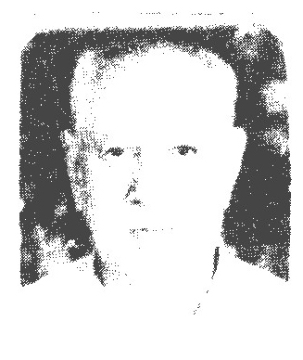
محمود زعفران زاده فرزند میرزا جواد شوقی. وی در سال 1303 شمسی در اصفهان متولد شد. خواندن و نوشتن را نزد پدرش فرا گرفت در نوزده سالگی عیال انتخاب کرد و با همسر خود به کربلا مشرف شد و بعد از پدرش نیز در کربلا به او پیوسته و پس از 9 سال پدرش آن جا وفات یافت.
شاهی دوباره به اصفهان بازگشته و مدت 20 سال به شغل بافندگی مشغول بود. ایشان سمت سر پرستی هیئت حجة بن الحسن عسگری را به عهده داشت و مدت 45 سال این رسالت عظیم را به انجام رسانید این شاعر عارف بسال 1379 دعوت حق را لبیک گفت و به ریاض خلد خرامید شاهی از اعضای انجمن ادبی حافظ اصفهان بود شعر زیر در مدح و منقبت دومین اختر تاب ناک امامت حضرت امام حسن مجتبی (علیه السلام) می باشد:
صفای گلشن جانی و عندلیب بهار *** نهال باغ کمالی و عطر مشک تتار
گل شکفته نازی به گلستان اب *** شمیم طره یاری بچین زلف نگار
گشوده طره پر پیچ و تاب خود سنبل *** وزید باد بهاری به باغ از کهسار
اگر بباغ در آئی بدان قد موزون *** فتد بپای تو سرو سهی هزاران بار
به سروداده قد تو شکوه رعنایی *** شمیم موی تو پر کرده طبله عطار
باغ صفا
گل بی خار که در باغ صفا بود سفید *** باغ بان رخ بما کرد و ادب کرد و نچید
بود در پرده نهان آن گل شاداب مراد *** به تماشای جمالش همه را داد نوید
بهر دیدار گل و لاله به گلزار و چمن *** کوشش بلبل شوریده با جایی نرسید
گل عزیز است ندانم ز چه رو دست قضا *** گل شاداب مرا از ستم و جور بچید
قد زیبای دلارا که عیان شد در باغ *** سرو شرمنده شد و جامۀ طاقت بدرید
تا رخ نو گل من گشت عیان در گلزار *** گل خجل گشت و عرق از رخ پروانه چکید
ماه من سر ز گریبان افق کرده برون *** رنگ از صورت خورشید جهان تاب پرید
چکنم گر نکنم گریه که دست این چرخ *** سفرۀ عمر مرا پهن نکرده برچید
عجب این است که آفاق پر از شعر منست *** خواندن شعر ترم مطرب مجلس نشنید
شاهيا عمر گذشت و به سر آمد دوران *** مرغ عشق ملکوتی ز سر بام پرید

شاهین (سید محمد خان مصدق دیوان)
نامش میرزا سید محمد خان لقبش (مصدق دیوان) و نام پدرش میرزا کاظم خان بود. آن مرحوم مدت ها در شهر های اطراف مشهد فرمان دار بود در سال 1324 شمسی در گذشت این شعر از اوست:
کی توان کردن سفر زان حلقۀ زلف سیاه *** زان که منزل دور و تن رنجور و تاریک است راه
خواستم از غبغبش خود را رسانم بر لبش *** بر زنخدانش رسیدم دل در افتادم به چاه
سرو هرگز دیده کس پوشد قبا بندد کمر *** ماه را کس دیده هرگز بر تهد بر سر سر کلاه
ترک چشم مست خون ریزت بسی خون ها که ریخت *** می کشی تا چند در خون عاشقان بی گناه
صد هزاران مرغ دل از دام زلفت در قفس *** در سر سودای زلفت عمر شاهین شد تباه

شایان (رضا شایان)
عکس
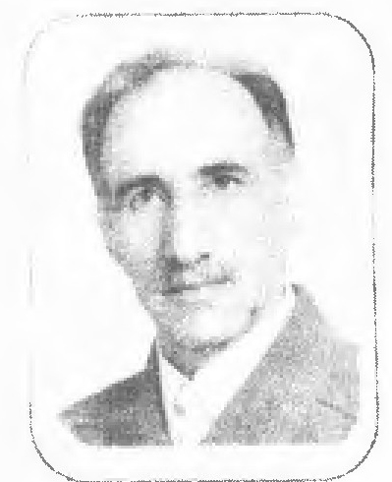
رضا شایان در آذر ماه 1321 در شهر اردستان دیده به جهان گشود. وی پس از اخذ دیپلم طبیعی از دبیرستان به عنوان آموزگار مشغول به کار شد. سپس در رشته علوم تربیتی به تحصیل پرداخت و به دریافت درجه لیسانس از دانشگاه علامه طباطبایی تهران نایل آمد. سال های متوالی به عنوان مدیر دبستان و مدرسه راهنمایی مسئول آموزش روستایی، آموزگار دبستان دبیر دبیرستان مدرس دانش سرای مقدماتی و مراکز تربیت معلم و دانشگاه خدمت نمود و در مجموع سی و شش سال از عمر خود را صرف خدمات فرهنگی کرد. علاوه بر جزوه های درسی دانشگاهی در رشتهٔ خود کتاب «قار قار همه جا بیکاری» (داستانی نیمه منظوم برای
کودکان و نوجوانان و کتاب پاره های زندگی مجموعه شعر را به رشته تحریر در آورد و به چاپ رساند. از جمله آثار چاپ نشدۀ او می توان به موارد زیر اشاره کرد: سرود اروند (مجموعه شعر)، پله های کودکی (مجوعه شعر) ماه و آب (مجموعه شعر)، افسانه چهل دختر (مجموعه شعر)، شب بود و وقت قصه (داستان منظوم برای کودکان و نوجوانان)، بی بی و بابا (قصه های کوتاه برای کودکان)، روی زمین (شعر برای کودکستان)، تو آسمون (شعر برای کودکستان).
شاهد
سمند شب به گردون و نسیمی *** پرند نرم پالش شانه می زد
نسیم از جنگل انبوه افرا *** به روی آب دریا خانه می زد
نمور و بویناک و نرم و آرام
زنی چون یک صدف در پوشش قیر *** که مروارید خود را در شکم داشت
دو جام اشک خود بر خاک می ریخت *** به سر خاک و به رخ سیلاب غم داشت
چو خورشیدی که با شب گشته ناکام
نسیم آرام این نوحه می برد *** شهیدم، مهربانم، شوی خوبم
به نزد این شقایق می نهم بار *** بگو شویم به فرزندت چه گویم
که امشب می نهد بر این جهان گام
ببالین شهید خفته در خاک *** شقایق جام سرخش را به سر داشت
نشان و داغ لاله در کف جام *** غم تلخ غروبی را به بر داشت

شایسته (محمود رضا شایسته)
عکس
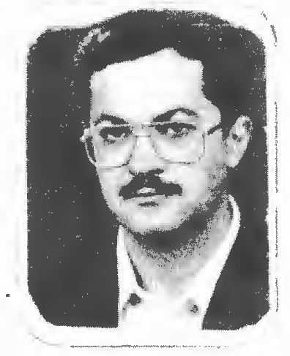
محمود رضا شایسته در سال 1342 در شهر تهران در خانواده ای متوسط و فرهنگی متولد .شد تحصیلات ابتدایی را در تهران مدرسه علوی به پایان رسانید و پس از انتقال به اصفهان تحصیلات دورهٔ راهنمائی و متوسطه را به انجام رسانید سپس در مدت نسبتاً طولانی در زمینه های مختلف شعر و ادب و امور حقوقی و فنی به کار اشتغال داشته است. از اشعار اوست:
با صفاهان
اصفهان این باغ سر سبز خیال *** حال پر کل جهان بگشوده بال
با صفاهان هر دلی هم راز شد *** بی گمان از فیض او ممتاز شد
از صفاهان هر چه آید در میان *** بیش نبود مشتی از باری گران
گنج های اصفهان بس ماندنی است *** قصه های اصفهان بس خواندنی است
راز های اصفهان نا گفتنی است *** درچه هایش درچۀ نا سفتنی است
از برای اصفهان سر فراز *** صد هزاران نکته و اسرار و راز
ای صفاهان تا ابد معمور باش *** در قلوب ناظران پر نور باش

شایق (سید مرتضی شایق)
سید مرتضی شایق بروجنی گاهی اشعار مطایبه می سرود او در بروجن به دوا فروشی اشتغال داشت. وفاتش بسال یک هزار و سی صد و هفتاد و سه قمری اتفاق افتاد و در بروجن مدفون گشت. از اوست:
نیست چشمی به جهان طالب دیدارت نیست *** مگرش دیده نباشد که خریدارت نیست
روش کبک دری دیدم و طاووس و تذرو *** بخرامیدن و زیبائی رفتارت نیست

شباب (حسین شباب)
فرزند حاجی بیک بسال 1281 شمسی در بروجن متولد شد. سوادش به سبک قدیم و بقول خودش
همیشه متمایل به معنویات و معقولات بود. نمونه شعرش:
شد جهان رشک جنان چون فرودین آمد فراز *** تکیه زد بر تخت شاهی گل باز
گشته از عشق گل اندر باغ بلبل نغمه ساز *** در ترنم کبک و تیهو روز و شب چون اهل راز
گه کند این ناز بر او گه تبسم او بر این

شبنم (منا صائم کاشانی)
عکس
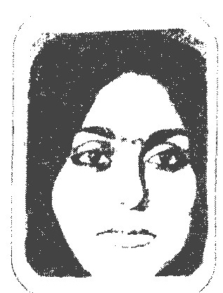
منا صائم کاشانی متخلص به شبنم دختر صائم کاشانی رئیس و مؤسس انجمن ادبی سخن و شاعر بلند آوازه معاصر است. وی در سال 1352 شمسی در خانه ای که از در و دیوارش ذوق و هنر نمایان بود و شعر ادب می جوشید متولد گردید. او از همان آغاز کودکی همانند پدر شیرین گفتارش به شعر و سخن مهر می ورزید و به کلام موزون علاقه ای وافر نشان می داد و تحت راهنمائی های پدر تجارب والایی اندوخت منا علاوه بر آن که نزد پدر فنون فصاحت و بلاغت و دقایق شعری را آموخت خود نیز از هوش و استعداد فوق العاده ای بر خوردار بود شبنم تحصیلات ابتدائی و متوسطه را در زادگاه خود به پایان برد و سپس برای ادامه تحصیل به اصفهان رفت و در شهر تاریخی و باستانی اصفهان ازدواج و سکونت اختیار کرد.
گلاب محبت
گلشن زمانه گل بی وفا مباش *** چون نکهت از گلاب محبت جدا مباش
خواهی اگر رها شوی از موج حادثات *** بر زورق هوی و هوس نا خدا مباش
چون دخت رز به دفع غم خستگان بکوش *** غافل ز دود خوارۀ درد آشنا مباش
رنگین ز خون خلق کنی پنجه از چه رو *** گو ناخن پلنگ تو را نی حنا مباش
خواهی اگر تجرد و وارستگی به دهر *** دست از منم بدار و گرفتار ما مباش
ای مدعی از آن چه تو را نیست دم مزن *** وی بی خبر چو طبل تهی پر صدا مباش
شبنم سخن موافق درمانده ساز کن *** چون نی بجز نوای دل بی نوا مباش
نو بهار گل
سر کُن سرود عاطفه در نو بهار گل *** این جاست شهر خاطره ها و دیار گل
یادی زلاله های به خون آرمیده کن *** آنان که بوده اند به جان داغ دار گل
در قمصر آ که غم به سر آید در این دیار *** اکنون که هست فصل گل و روزگار گل
با من بنال بلبل شیدا که در چمن *** همچون تو هست طفل دلم بی قرار گل
ای آن که در بهار نگردی به گل قرین *** ترسم که زار گریه کنی بر مزار گل
تا غم نگیرد از دل عاشق نشانه ای *** شبنم بخوان سرود طرب در کنار گل

شجاع الدین محمود
از جمله اعاظم سادات دار السلطنه اصفهان بوده و برادر زاده خلیفه اسد اله و متولی مشهد مقدس رضی عليه التحية و التناست این ابیات از اوست:
نیست رشک گر چه می بینند در رویش بسی *** کان چه من می بینم از رویش نمی بیند کسی

شجاعی (عیسی حسین خانی)
نامش عیسی و فامیلش حسین خانی است. در شهر داری اصفهان شاغل بوده و گاهی نیز شعر می گفته است. این دو بیت از اوست:
دلم از آتش غم سوخته است *** تا ره عاشقی آموخته است
تا نثار قدم دوست کنم *** دیده من گهر اندوخته است

شرف الدین فضل اللّه شفروه
از نزدیکان جمال الدین عبد الرزاق و مجید بیدقانی و رفیع الدین لنبانی بوده و شاهد بر فضیلتش رسالۀ اطباق الذهب كافی است که در مقابل اطواق الذهب زمخشری مشتمل بر صد کلمه در پند و موعظه و
شرح حالات اصناف خلایق نوشته در روزگار اتابک شیر گیر او را ملک الشعرا نامیده اند. این ابیات از اوست:
دی که پایش شکسته باد برفت *** گل که عمرش دراز باد آمد
ای جمالت راحت هر سوخته *** در هوایت مرغ جان پر سوخته
رشک حسن شاهدان خلد را *** بر کنار حوض کوثر سوخته
با كمال اعتدال قامتت *** لاله را دل بر صنوبر سوخته
آتش عشقت فتاده در جهان *** رخت درویش و توان گر سوخته
عشق چون عود است و دل مجمر و لیک *** عود ها سودست و مجمر سوخته

شریعت (شیخ محمد رضا شریعت)
عکس
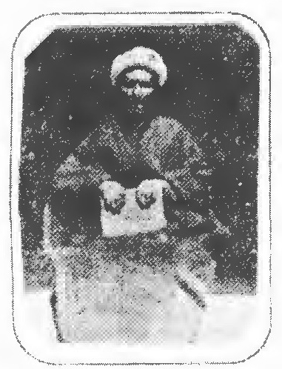
شیخ محمد رضا شریعت طالخونچه ای فرزند ملا زین العابدین از علما و فضلای اصفهان ساکن طالخونچه از بلوک سمیرم بود. سال ها در اصفهان در مدرسه جده ساکن و در خدمت علما این شهر به تکمیل معلومات خود پرداخت. خصوصاً به درس حاج میر محمد صادق مدرس یزد آبادی حاضر می شد و از مبرزین حوزه ایشان به شمار می آمد. پس از تکمیل تحصیلات خویش به مولد خود مراجعت کرده و مرجع شرعیات آن حدود شد. بسال 1373 سردر نقاب خاک می کشد. این شعر از اوست:
گر بگوئی دست از عشق تو بردارم ندارم *** جز طریق عشق راهی در نظر دارم ندارم
چون سر کوی تو جانا منزل و مأوای باشد *** از چنین منزل گهی قصد سفر دارم ندارم
آن زمانی را که افتادم من اندر دام عشقت *** بر زبان غیر از اذا جاء القدر دارم ندارم
بس که از هجر تو شد جاری سرشگ از دیدگانم *** بعد از این خوفی من از عمی البصر دارم ندارم
این قدر جانا مکن ما را چو زلف خود پریشان *** روزی از روز پریشانی بتر دارم ندارم
بس کشیدم درد هجران رفته از کف صبر و تابم *** غیر دیدارت تمنای دگر دارم ندارم
تا مرا بر سر هوای دیدن روی تو باشد *** آرزوی دیدن شمس و قمر دارم ندارم
بس که محزون اندر این عالم کشیده درد هجران *** طاقت و صبر و شکیبائی دگر دارم ندارم

شریف (علی شریف)
عکس
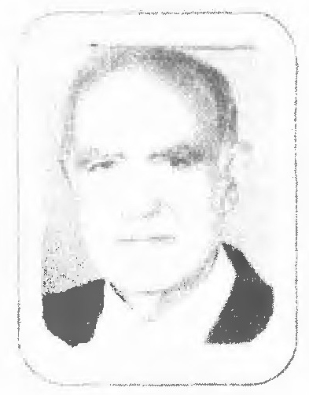
على شريف فرزند حجة الاسلام آقا محمد شریف و از نوادگان مرحوم آية اللّه العظمى ملا حبيب اله شریف از مشاهیر کاشان است. وی در سال 1308 شمسی در شهر کاشان قدم به عرصه وجود نهاد. وی در سال 1343 با خانم محبوبه حق شناس از نوادگان آیة اللّه و شوقی و از معلمان نمونه کاشان پیمانی مقدس و آسمانی بست و زندگی مشترک خود را آغاز کرد که حاصل این ازدواج 5 فرزند است. وی دارای لیسانس زبان و ادبیات عرب از دانشگاه تهران و بازنشسته آموزش و پرورش است در حال حاضر در دانشگاه های آزاد اسلامی و پزشکی کاشان تدریس می کند. هم چنین مسئولیت انجمن صبا (که با سابقه ترین انجمن ادبی و ام المحافل کاشان است) را به عهده دارد.
مبارک باد روزت ای معلم
خجسته بادا همه شب و روز عمر و دورانت ای معلم *** همیشه بینم ز شاد کامی چو نو بهارانت ای معلم
منور از تو همه جهان است چو شمع محفل که در میان است *** رخ درخشنده و فرزوان چو مهر تابانت ای معلم
تو بذر نیکی بسی فشاندی نهال پاکی بسی نشاندی *** ز چشمۀ مهرت آب دادی به طرفه بستانت ای معلم
تو در مسیر پیمبرانی تو میر و سالار کاروانی *** تو رهنمائی نگاه بانی به نور ایمانت ای معلم
ز راه و رسم خدا پرستی ز راز و رمز حیات و هستی *** به صفحه دل تو نقش بستی از علم و عرفانت ای معلم
ره حقیقت مرا نمودی در سعادت مرا گشودی *** به دانش و دین مرافزودی به فضل و احسانت ای معلم
غنای تو گرفت دستم به کوشش تو ز جهل رستم *** به جان و دل من همیشه هستم مطیع فرمانت ای معلم
به روزگار ای انیس و یارم خیال روی تو می نگارم *** به لوح خاطر که دوست دارم من از دل و جانت ای معلم
بنازم آن حسن خلق و خویت صفا و مهر و گشاده رویت *** به جان و دل دارم آرزویت که جان به قربانت ای معلم
نجیب هستی عفیف هستی تو از تبار «شریف» هستی *** ستوده یزدان حی سبحان به نص قرآنت ای معلم

شریف آبادی (مهدیه شریف آبادی)
عکس
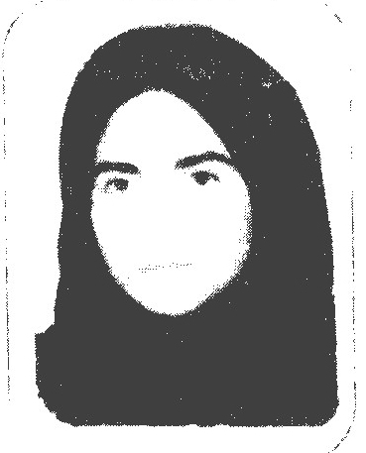
این جانب مهدیه شریف آبادی در سال 1360 در خانواده ای متدین و فرهنگ دوست در شهرستان نائین به دنیا آمدم.
نام پدرم حسین شریف و نام مادرم ربابه السادات جلالی می باشد. هم اکنون به تحصیل در رشته ریاضی فیزیک سال سوم نظام جدید مشغول می باشم. پدرم درود گر و مادرم خانه دار می باشد.
مريم
از سمت ساکت و عریان چشمه گذشت *** تصویر بکر مریم عمران رو سپید
لبریز از تغزل نوش آفرین عشق *** با انحنای گرم و قارش بسان بید
چون لخت گیسوان سیاهش شکفته شد *** اشکی ز چشم های مؤخر فرو چکید
يوی غریب مهر گیاه می رسید باز *** نبضی عجیب در رگ او تند می تیید
افسانه های کودکی اش زنده می شدند *** عکسی در آب بود و تقدیر می رسید
لبریز کرد حوصله نور از افق *** بر سینۀ سیاه زمن روشنی دوید
در گرگ و میش مقدر زمان شکفت *** ثقل تمام معجزه او را به خود کشید
آتش گرفت پیکر پاک بکارتش *** روح مجرد، آیه زایش در او دمید
دردی تمام کودکی اش را به آب داد *** دردی که عاشقانه در او شعله می کشید
ناگاه سایه های توهم ز هم گسیخت *** حیرت هجوم برد ولی او به عینه دید
دستی به نام عشق به نام بلند عشق *** بر قلب کوچک او نقش می کشید
از سمت چشمه گذر کرد مریمی *** سنگین و عاشق و ترسان و رو سفید

شریف
عکس
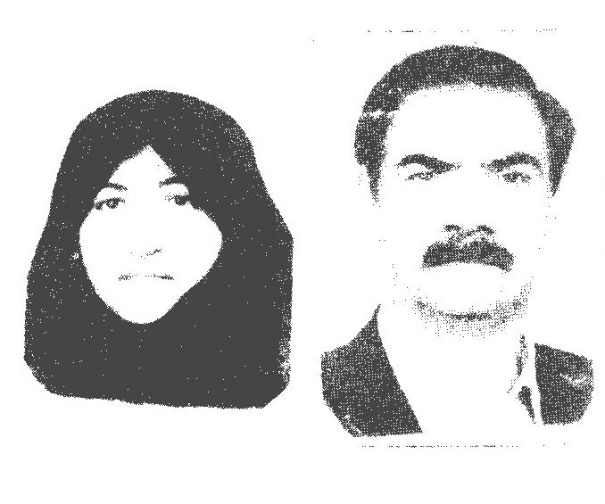
محمد تقی شریفیان متخلص به شریف در 23 آبان 1318 در خوراسگان متولد شد دوره ابتدائی را در دبستان گل بهار احمد آباد به پایان رساند.
سیکل اول متوسطه را در آموزشگاه خوارزمی تهران، چهارم متوسطه را در دبیرستان ادب اصفهان و پنجم وششم (دیپلم) متوسطه را در دبیرستان هراتی اصفهان به پایان رسانده ام در سال 1348 به استخدام وزارت بهداشت و درمان در اصفهان در آمد.
نمونۀ شعرش:
ای جوانی تا تو بودی روزگاری داشتم *** در میان خوب رویان اعتباری داشتم
خاطراتی شاد و خرم بود دوران شباب *** عشق در سر شور و شوق گل عذاری داشتم
در میان باغ و بستان با نوای بلبلان *** در کنار دلبران قول و قراری داشتم

شریفی
زهره شریفی در سال 1346 متولد شد دارای تحصیلات لیسانی ادبیات و هم اکنون در دبیرستان های شهر اصفهان مشغول به کار می باشد. کتاب سفر جادویی صبا در زمینه ادبیات کودکان از وی به چاپ رسیده است.
معلم
معلم هادی و روشن گر ما *** معلم رهنما و رهبر ما
تو خورشید درخشان جهانی *** تو ماه عالم افروزی بر ما
به دریای خروشان حوادث *** تو تنها نا خدا و یاور ما
معلم وارث پیغمبر ما *** عشق تو همیشه در سرما
عکس
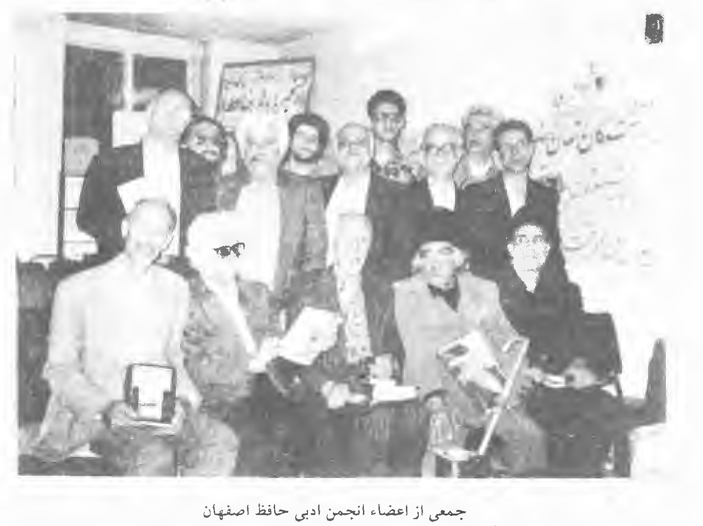
جمعی از اعضاء انجمن ادبی حافظ اصفهان
افراد نشسته به ترتیب از چپ به راست 1 - آقای مصطفی هادوی (شهیر اصفهانی) سرپرست انجمن 2 - آقای مرادی 3 - آقای چراغی 4- آقای استاد طلائی 5 - آقای با صفا
افراد ایستاده از راست به چپ به ترتیب 1 - آقای دل جو 2 - آقای سپهر 3 - آقای صف شکن 4 - آقای خوش نظر 5 - آقای مرادی 6 - آقای صحت 7 - آقای نصیری (فرد) 8 - آقای رهرو 9 - آقای رضوی

شعاعی (عیسی حسین خانی شعاعی)
عکس
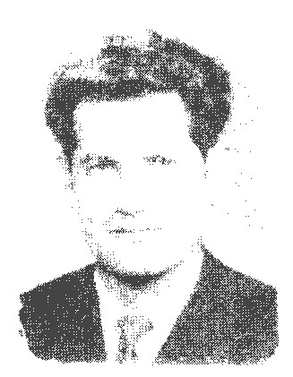
این جانب عیسی حسین خانی نائینی «شعاعی» فرزند محمود متولد 1307 هجری شمسی در نائین در اوان کودکی سایه پر مهر پدر را بر سرم از دست رفته دیدم و به همین جهت از سن ده سالگی به اصفهان مهاجرت نموده پس از اتمام دورۀ مقدماتی تحصیلی، ابتدا در شهر داری نائین و سپس در شهر داری اصفهان به خدمت اشتغال پیدا کردم. از سال 1327 تا کنون در انجمن های ادبی کمال، صائب و سعدی از محضر مشاهیر هنر و ادب کسب فیض نموده آثار ادبی خود را نیز در نشریه باغ صائب و فکاهی نامه توفیق و کتاب های دویست شاعر اقتراح و باران رحمت بچاپ رسانیده ام.
بهار گل
ساقی بریز باده که آمد بهار گل *** می خور بیاد سرو قدی در کنار گل
فصل بهار گشت که با کاروان عشق *** بار افکنم به منزل و کوی و دیار گل
ای لاله رو میان من و گل نبود فرق *** خونست همچو من جگر داغ دار گل
بلبل بیا بباغ و دو صد نغمه ساز کن *** کامد بباغ بار دگر نو بهار گل
دارد بیاد هر که ز گل خاطر خوشی *** جز داغ و درد نیست مرا یادگار گل
گل را ز شاخه اش نکند هیچ گه جدا *** آن باغ بان که هست چو من دوست دار گل
این ترجمان نغمۀ بلبل بود باغ *** خواهم کنم ز جان سرو جان را نثار گل
گل را عزیز دار و مزن دم شعاعيا *** زان خار و خس که هست همی در جوار گل

شعری (میرزا طاهر شعری اصفهانی)
نام او میرزا طاهر از خانواده مشایخ اصفهان است. نسبتش به شیخ زاهد گیلانی می رسد بال 1224 ه ق در اصفهان بدنیا آمد. پس از کسب علوم در خدمت نواب اعتضاد السلطنه در آمد و به نگارش و مداحی پرداخت تذکرهٔ معروف گنج شایگان از اوست و در سال 1270 ه ق وفات یافت این ابیات از یکی از قصاید اوست:
خوش نکو رفت مه روزه و عید باز آمد *** خوش تر از عید به عیدی است در می کده باز
بانگ تکبیر مرا رهبر مقصود نگشت *** مطرب از خانه خمار بر آورد آواز
بر در می کده ام روز نیاز است امروز *** رفت روزی که به محراب بدم روی نیاز
واعظ بسته زبان داشت زبان باز و کنون *** شد زبان بسته و آن بسته زبان آمد باز
خوردن باده مجاز است و حقیقت مجهول *** باده در ده که برم پی به حقیقت ز مجاز

شعله (اشرف نائینی غروی)
عکس
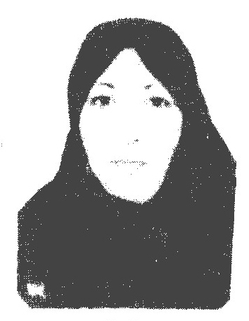
اشرف نائینی غروی متخلص به شعله از شعرای هنرمند و از خانواده حضرت آیة اللّه میرزا محمد حسین نائینی (رحمه اللّه عّلیه) است. وی علاوه بر طبع شاعری دارای ذوق و استعداد نقاشی و موسیقی نیز می باشد. وی از اعضاء انجمن ادبی حافظ و خانه هنرمندان می باشد. شعر زیر در مدح امام حسین از اوست:
می روم تا گم شوم در آرزو های گذشته *** می کشم با بال رویا پر به دنیای گذشته
می روم تا دور گردم از هیاهوی زمانه *** می روم آن جا که از این جا نمی باشد نشانه
می روم بر بال باران تا ببینم آسمان را *** می روم آن جا که بینم من خدای کهکشان را
می شمارم لحظه های اوج هر پرواز را من *** می نگارم قصه های عشق آن جان باز را من
می روم تا کربلای عشق حق با پای خسته *** می روم لب تشنه با دستُ سرُ پای شکسته
می روم تا قتل گاه عشق حق خوانم نمازی *** می روم با چهره گل گون کنم راز و نیازی
می روم تا عهد پیمان با خدای خویش بندم *** می روم تا مرثیت گوی تو گردم در محرم
می روم تا شعله بر جانم زنم از عشق جانان *** می روم آن جا بخوانم شعر غم شام غریبان

شعله (منوچهر محجوبی)
عکس
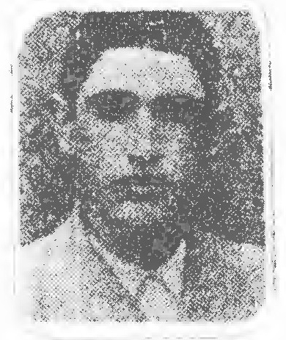
منوچهر محجوبی متخلص به شعله فرزند محمد علی در سال 1315 خورشیدی در اصفهان متولد شده و اکنون در این شهر تحصیلات متوسطه خویش را ادامه می دهد. از اعضاء انجمن ادبی پروانه بود از اشعار اوست:
شدست باده عشقت ز بس حواله دل *** لبالب از می مهرت بود پیالۀ دل
شب فراق تو ای مه گریستم تا صبح *** بدیده خواب نیامد ز آه و نالۀ دل
چه حاجتست دهم شرح عشق روی مهت *** گواه عشق تو ثبت است در رسالهٔ دل
بیاد روی تو هر شب ز آب دیدۀ خود *** هزار بار دهم تا سحر غسالۀ دل
بدست عشق تو مفتوح گشت کشور جان *** به غنچۀ لب تو مهر شد قباله دل
تفقدی به من ار پیر می فروش کند *** بهای باده دهم زهد چند ساله دل
غمین مباش اگر شعله جان دهد از هجر *** تو شاد زی به جهان ای مهین سلالۀ دل

شعیب
وی اهل میمه بوده که از توابع دار السلطنة اصفهان محسوب می شد. مثنوی وامق و عذرائی گفته است.
از اوست:
تا نگردی خجل از کرده خود می خواهم *** که شهیدان ترا راه به محشر ندهند
او خلاف وعده کرده است و من از خجلت هلاک *** می کشد از خجلتم گر وعده دیگر دهد

شفا (محمد رضا کاکائی)
عکس
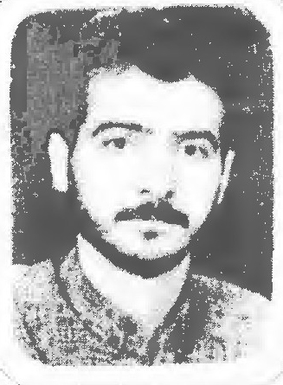
این جانب محمد رضا کاکائی فرزند فضل اللّه متخلص به شفای اصفهانی در مهر ماه سال یک هزار و سی صد و پنجاه و یک در خانواده ای متوسط از طرف مادر بزرگ منسوب به سادات حسینی در محله جوی بارۀ اصفهان متولد شدم. پس از بپایان رساندن تحصیلات مقدماتی و متوسطه وارد دانشگاه شدم و تحصیلات عالی را در رشتۀ مهندسی کشاورزی در دانشگاه آزاد اسلامی خوراسگان اصفهان دادم. هم اکنون عضو انجمن ادبی حافظ و خانۀ هنرمندان هستم. فعالیت خاص و اولیه شعری را از زمان ورود به دورۀ متوسطه با تشویق معلمین دل سوز ادبیاتم آغاز کردم و این فعالیت در دورۀ تحصیلات عالی به حد بالای خود رسید بطوری که با کمک یکی دو نفر از دوستان انجمن ادبی ملک الشعرای بهار را دسال 1373 در دانشگاه تأسیس نموده و مدت یک سال و اندی سر پرستی انجمن را بعهده گرفتم و سپس پس از طی 2 سال مجدد در سال 1377 سر پرسی این انجمن ادبی را بر عهده گرفتم.
تا کربلای دل
می کنم گم در هجوم درد نام خویش را *** می برم تا کربلای دل تمام خویش را
می کشم بر دوش حسرت کوله کوله بار بار *** تا تمام ستان معنی نا تمام خویش را
می روم تا مرز تنهائی مگر پیدا کنم *** در غبارستان حیرت ازدحام خویش را
کشته از غربت نصیبم کوفه کوفه بی کسی *** کرده ام در آشنائی گم سهام خویش را
می زند بر خیمه احساسم آتش دست غم *** می روم شاید بگیرم انتقام خویش را
حرف حرف دل نوای گرم هم من ناصر است *** می روم لبیک باشم تا امام خویش را

شفیعی (احمد رضا شفیعی)
فرزند مصطفی در مهر ماه 1326 شمسی در اندوان سده متولد شد. در اصفهان سال ها در دارو خانه سلامت مشغول و ضمن کار به تحصیل پرداخته و مدیر داروخانه او را به دامادی خود برگزید و بعد ها در بهداری استخدام شد. گاهی به مقتضای حال شعر می سراید. از جمله:
ای آفتاب روی تو روشن گر روان *** وی برتر از ملائک و بهتر ز قدسیان
ای بهتر از تمام خلایق به روی ارض *** وی برتر از تمام کواکب در آسمان
مدح تو را خدای تواند سرود و بس *** گل واژه های شعر ندارند آن توان

شفیعی (حسن علی محمد شفیعی)
حسن علی محمد شفیعی فرزند مسلم متولد نجف آباد. مدیر دبستان است این شعر که دربارۀ آمدن رسول خدا بعد از بعثت بخانه خدیجه محترمه و ایمان آوردن آن بانوی مکرمه می باشد، از اوست:
ز دیدار او دیده های حرم *** منور شد و گشت فارغ ز غم
خدیجه بپرسید از مصطفی *** که ای بلبل بوستان صفا
نسیم تو امروز افزون شده *** ترا حال گویا دگرگون شده
درخشان چه نوریست در روی تو *** که نتوان نمودن نظر سوی تو
نبی گفت آن نور پیغمبری است *** که از آفت و نقص دوران بری است
بگو ای خدیجه که غیر از خدا *** نباشد کسی را پرستش و را
بجز حق ندارم خدایی قبول *** محمد بود مر خدا را رسول
مدیجه بگفتا بسی سال هاست *** که خاطر نشین من این حال هاست
ز جان از برایت کمر بسته ام *** که پیغمبرت نیز دانسته ام
پس آن گه خدیجه زبان بر گشاد *** شهادت بداد از سر اعتقاد
به یکتائی حسی جان آفرین *** بشخصيت سيد المرسلين

شفیعی (حسین شفیعی)
عکس
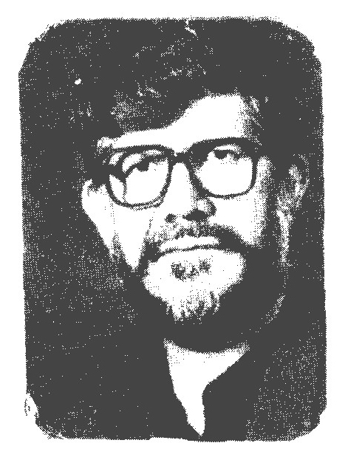
حسین شفیعی فرزند علی (ابن حسن بن محمد علی بن محمد شفیع) اصفهانی در سوم محرم الحرام سال 1301 خورشیدی در اصفهان متولد شده پس از تحصیل مقدماتی مدتی در خدمت اساتید علم و ادب اصفهان همچون عالم زاهد متقی آقای حاج میرزا علی آقا واعظ شیرازی فرزند مرحوم حاج میرزا علی اکبر و مرحوم حکیم زاهد آقای حاج سید صدر الدین هاطلی کوهپایه ای و مرحوم آقا شیخ اسد اللّه ایزد گشسب و دیگران به کسب علوم و فضائل اشتغال داشت.
اکنون مدتی است در مدارس جدید اصفهان تدریس می کند کتب چندی تألیف نموده؛ از آن جمله است: 1 - نور الیقین در شرح خطبه صفات المتقین معروف به خطبه همام که بطبع رسیده و الحق کتاب مفیدی .است. 2 - شرح وصیت نامه حضرت علی (علیه السلام) بفرزندش حضرت مجتبی (علیه السلام) 3 - لوامع العرفان منظومه عربی در توحید و عرفان 4 - دیوان اشعار 5 - مجموعه از اشعار 6 - مجموعه دیگر از بهترین غزلیات شعراء قدیم و جدید ایران و غیره. از اشعار اوست:
خالی مغز و پر روئیم ما
در بیابان طبیعت خار خود روئیم ما *** بی بر و بی سایه و بی رنگ و بی بوئیم ما
طالب فردوس و رضوانیم با دست تهی *** راستی بنگر چه خالی مغز و پر روئیم ما
می رویم اندر پی دنیای فانی بنده وار *** رو بهر سو می کند دنیا بدان سوئیم ما
کار ما هر روز و هر شب عیب مردم گفتن است *** یک سخن هرگز ز عیب خود نمی گوئیم ما
دشمنی کردیم با هر کس که با ما دوست بود *** وه چه بد قلب و چه بد آئین و بد خوئیم ما
بنده نفسیم و خدمتکار شهوت روز و شب *** لیک گاه خود فروشی بنده هوئیم ما
در هیاهویند ذرات جهان از شور عشق *** بی خبر چون مردگان از این هیاهوئیم ما
گوی را در پیش چوگان چاره جز تسلیم نیست *** پیش چوگان قضا عاجزتر از گوئیم ما
گر حساب آخرت حق است پس دیگر چرا *** این قدر از بهر دنیا در تکاپوئیم ما
ز انتظام کار خود وا مانده و غافل ولی *** کد خدا و حاکم هر خانه و کوئیم ما
در عمل سستیم لیکن در مقام گفتگو *** چون شفیعی پشت هم انداز و پر گوئیم ما

شفیعی (سید حبیب اللّه شفیعی ریزی)
عکس
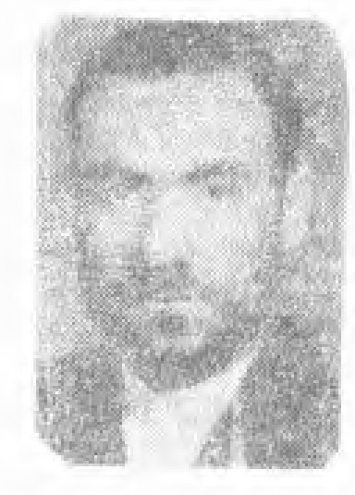
سید حبیب اللّه شفیعی ریزی متولد 1321 در ریز لنجان
«زرین شهر» متولد شدم و تحصیلات خود را در این شهر ادامه دادم و با اخذ دیپلم در سال 1341 به استخدام آموزش و پرورش در آمدم به شغل شریف و مقدس معلمی که به آن علاقۀ وافر داشتم مشغول شدم و پس از آن که به اخذ دیپلم نائل آمدم و در مدارس راهنمائی مشغول بکار شدم و تا سال 1373 در خدمت آموزش و پرورش نو نهالان عزیز این شهرستان بوده ام. از دوران دبیرستان علاقه زیادی به شعر و شاعری داشته ام و هر کجا شعری می دیدم به دقت می خواندم. اولین شعر خود را به نام «قدر جوانی» در سال 1364 یعنی 30 سال قبل سرودم.
قدر جوانی
مکن بیهوده صرف این عشق و نیروی جوانی را *** مهیا کن برای خود عصای ناتوانی را
بگویم نکته ای بهرت شنو از من تو این نکته *** اگر داری تو عقل و هوش و رمز نکته دانی را
بکن آماده بهر خویش برگ و توشۀ رفتن *** پس از مرگت چه سودی بهر تو این زندگانی را
شنیدی نام قارون را چه شد آن گنج و آن مکنت *** اگر مردی فرو بگذار این تاج کیانی را
چه شد اسکندر و چون شد لوای شاهی دارا *** نهادند و وداع کردند این دنیای فانی را
چه شد تخت سلیمان و کجا شد آن ید بیضا *** بباید دید از این دنیا چنین نا مهربانی را
گر از فردای گل بلبل خبر می شد به عمر خود *** برون می کرد از سر شور و حال نغمه خوانی را
چرا خم گشته می گردند پیران جهان دیده *** به زیر خاک می جویند ایام جوانی را
مشو پا بند دنیا چون که آخر بگذرد این عمر *** بدست آور عزیز من تو عمر جاودانی را
مشو مغرور این دنیا و فکر رفتن خود باش *** عیان بین با دو چشم خود تو مرگ ناگهانی را
به وقت رفتنت جز یک کفن در تن نخواهی کرد *** برون باید بسیاری از بدن برد یمانی را
مشو غره به یاران زبانی تا که جان داری *** نگهدار از برای خود تو آن یاران جانی را
مکن هرگز دریغ از بذل جان در راه یارانت *** ز شمع آموز یک دم راه و رسم جان فشانی را
شفیعی ترک دنیا کن برو در فکر عقبی باش *** که جای تکیه کردن نیست این چرخ کمانی را

شفیعی (سید محمد شفیعی)
عکس
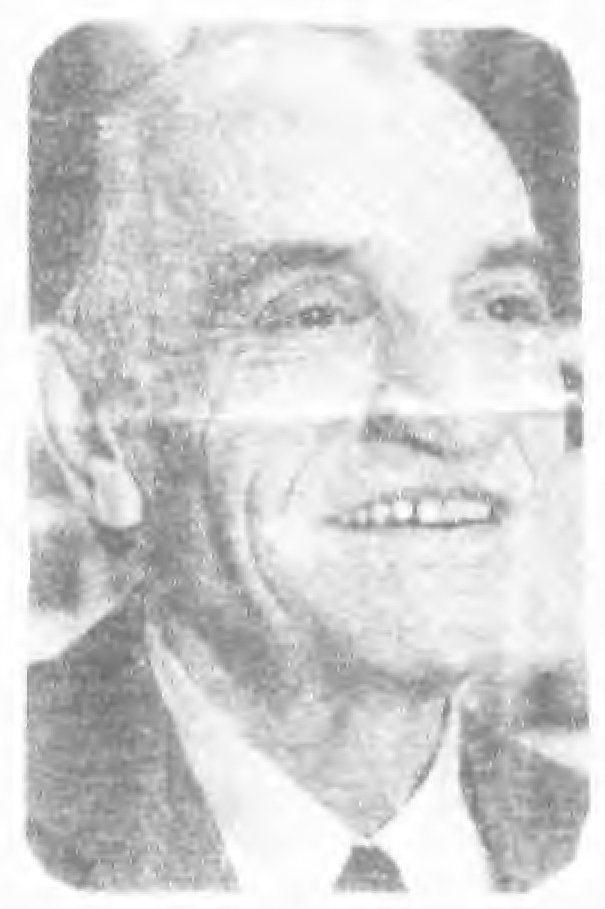
دکتر سید محمد شفیعی فرزند سید احمد بسال 1299 شمسی در اصفهان متولد شد. پس از پایان تحصیلات وارد خدمت فرهنگ گردید و دکترای ادبیات را تحصیل نموده از تألیفاتش در راه میهن - امواج احساسات مالکیت و مفسرین شیعه را می توان نام برد.
دکتر شفیعی از چهره های درخشان شعر و ادب می باشد و این استاد گران قدر شعر شناس صاحب تحقیقات و تألیفات و آثار بسیار گران قدر ادبی است. در محافل هنری همه شمع جمع و زیور انجنمن ها بوده است. وی در چهاردهم اردیبهشت ماه سال 1380 دعوت حق را لبیک گفت و بریاض خلد خرامید.
گفتم که تو در روز ز شب خوب تری *** دیدم به شبت ز روز مطلوب تری
حقا که شب و روز ز خوبان جهان *** مطلوب تری و باز محبوب تری
بمناسبت در گذشت استاد منوچهر قدسی شعری از استاد شفیعی:
رفت از بر یاران دل از کف شده یاری *** یاری که چون او یافت نگردد به دیاری
انگشتری ذوق و ادب را چونگی نگینی *** بر تارک طغرای هنر نقش و نگاری
دل باختۀ مهر تو بودیم و روا نیست *** افتد به دل از آذر مرگ تو شراری
فریاد که پایان حیات از تو چه دیدیم *** افسرده دلی خسته تنی زار و نزاری
ای زنده بیدار چرا گوشه گرفتی *** از محفل ما رفتی و خفتی به کناری
پائیز غم انگیز رسیده است و نمانده است *** بر نخل وجود تو نه برگی و نه باری
در فصل خزان قامت تو رنگ خزان یافت *** آن گونه خزان کز پی او نیست بهاری
باور نکنم مرگ تو را چون نتوان دید *** خاموش چنین خفته در آغوش مزاری
خاموش نگردیده صدای تو که مانده است *** در خانۀ هر اهل دلی از تو نواری
قدسی اگر از ما دو قدم پیش ترک راند *** روزی نه چنانست که آید به شماری
زین گرد و غباری که به دامان کویری است *** پیداست کزین بادیه رفته است سواری

شفیق (عارفی)
عکس
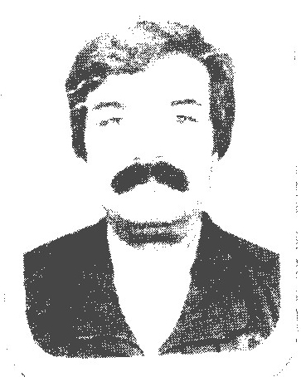
بسال 1330 در محلهٔ پا قلعه اصفهان دیده به جهان گشودم. پدرم مرحم استاد ید اله عارفی متقی و هنرمند قلم زن وارسته بود از همان کودکی مرا به مکتب سپرد تا علوم دینی را فرا گیرم اما بعد ها بر اثر فقر مالی که پیوسته دست بگریبان خانواده ام بود مجبور شدم در کنار فراگرفتن علم به کار های مختلف بپردازم تا این که تحصیلاتم را در رشته ادبی بیاری حق بپایان رساندم شاعری را در حدود سن 14 سالگی به طور پراکنده شروع و از 20 سالگی به طور جدی با حضور در انجمن های ادبی خاصه انجمن صائب ادامه دادم تا کنون دو کتاب 1 - از یک فریاد شعر 2 - تخت فولاد اصفهان را به چاپ رسانده ام البته در جُنگ ها و مطبوعات کشور نیز آثارم بچاپ رسیده و می رسد.
لب چون صدف از صحبت اگر بسته ایم ما *** دریاب ره به دزد گهر بسته ایم ما
راز جهان به سینۀ ما نقش گشته لیک *** محرم چو نیست نامۀ سر بسته ایم ما
در دام نیز روی به معراج آوریم *** پرواز را به بال نظر بسته ایم ما
گفتند دل ز گریه شود گلشن بهشت *** این خانه را زآب اگر بسته ایم ما
تر دامنان از آتش دوزخ چه غم خورند *** ره توشه ای از اشک بصر بسته ایم ما
گر خم شویم در بر هر خویش کم تری *** بر قتل نفس خویش کمر بسته ایم ما
تا چون شهاب تیر به بخت سیه زنیم *** عمری است دل به آه سحر بسته ایم ما
تنها نه خون چکد از سرا پای این غزل *** بس دسته گل ز لخت جگر بسته ایم ما
آغوش خود به تیر حسد باز کرده ایم *** طرفی اگر ز عرض هنر بسته ایم ما
آن به که پای بر سر هر آرزو نهیم *** زین خاک دان چو بار سفر بسته ایم ما
دیری بود شفیق که از دست نا کسان *** کنجی نشسته بر همه در بسته ایم ما

شکر ریز (عزیز اله شکر ریز)
عکس
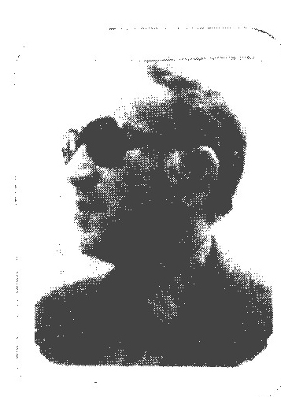
نامم عزیز اله شکر ریز کاشانی در سال 1310 شمسی در محلهٔ پشت مشهد کاشان بدنیای پر غوغا قدم گذاردم. شغلم پارچه فروشی است. دارای شش فرزندم که همگی تحصیل کرده می باشند. در سال 1355 به انجمن ادبی صبای کاشان راه یافتم کم کم اثاری خلق می کردم. اساتید انجمن بی نهایت مرا تشویق می کردند و مرا شاعر عرفانی لقب دادند.
حریم کبریا
به سپهر عشق رفتم شبی از غم جدایی *** به حریم دوست دیدم جلوات کبریایی
به هوای باده رفتم به سرای می فروشان *** همه جام باده در دست به شیوۀ گدایی
نه ندای پیر رندان بر عاشقان نشستم *** همه را چو نور دیدم ز تجلی خدایی
عجب آن که باده نوشی به سر نماز دیدم *** چه نماز آن هم از صدق نماز بی ریایی
نگهم بدست ساقی که مرا ببخش جامی *** چه شود بدرد مندی رسید از کرم دوایی
بنواخت میهمان را به یکی دو جرعه گفتا *** که بنوش تا ز ظلمت برسی به روشنایی
چو تو با علی شکرریز به عشق مهر ورزی *** بتو داده است ایزد هنر غزل سرایی

شکوهی (بابا خان شکوهی)
عکس
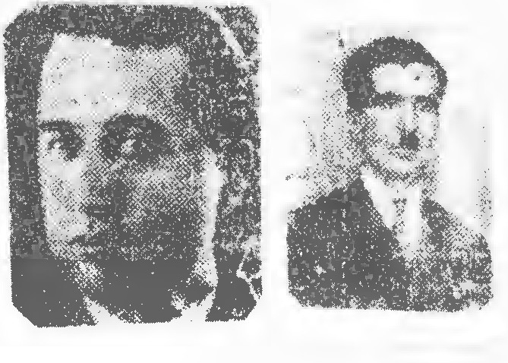
با با خان شکوهی فرزند کریم بن پرویز خان حدود سال 1310 قمری اصفهان بدنیا آمد و بسال 1366 وفات یافت. نمونۀ شعرش:
دادیم این دل بكف اختيار عشق *** ای وای اگر چنین گذرد روزگار عشق
اردیبهشت و عهد شباب و نگار و تار *** دیدی چه خوش گذشت بما روزگار عشق
پیری رسید و هستی طبع جوان ربود *** چیزی بجا نماند بغیر از خمار عشق
فرهاد وار تیشه عشقم ز پا فکند *** شیرین کجاست گریه کند بر مزار عشق
من مدعى عشقم و باشد بدادگاه *** اسناد و مدرکم جگر داغ دار عشق

شکيبا (سلیمان شکیبا)
سلیمان شکیبا فرزند میرزا محمود خان نهچیری (برادر سرهنگ شکیبا) می باشد از شعرای معاصر اصفهانست و این اشعار از اوست:
یتیم نوازی
یکی آزمندی بعمری دراز *** بکوشید و از مال شد بی نیاز
شنیدم که از ثروتش غیر غم *** نخورد و بیان دوخت بر روی هم
چنان گفتی از نان خود سیر بود *** که لقمه به کامش گلو گیر بود

شكيبا (عزیز اللّه خان شکیبا)
عکس
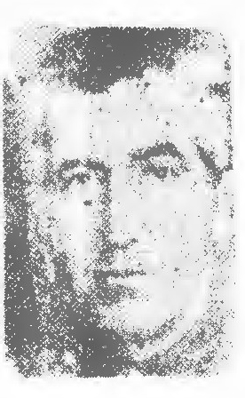
سرهنگ عزیز اللّه خان شکیبا فرزند میرزا محمود خان نهچیری است. از شعرای اصفهان بوده که در کلیۀ فنون شعری مهارت داشته است. تعداد زیادی از اشعارش در روزنامه ها و مجلات قدیمی به چاپ رسیده از اشعار اوست:
حکمت روزه
دگر روزه را شرط بخشندگی است *** که بخشنده را جاودان زندگی است
چو بخشیم برا بی نوا و یتیم *** ببخشد به ما فرد حی قدیم
چه خوش گفت آن نادر روزگار *** سر شاعران سعدی نام دار
«مسلم کسی را بود روزه داشت *** که بر بی نوایان دهد نان چاشت
وگرنه چه حاجت که زحمت بری *** ز خود بازگیری و هم خود خوری»
سرایم در این دوره از دیر باز *** به تقلید استاد گردن فراز
بود نزد یزدان کسی روزه گیر *** که احسان کند چاشت را بر فقیر

شکر آمیز
عکس
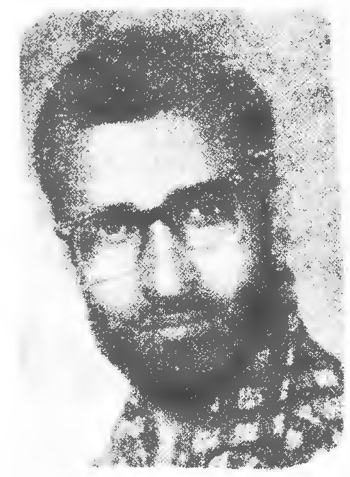
مرحوم غلام رضا شکر آمیز فرزند میرزا حسن بسال 1318 در اصفهان در خانواده تهی دستی چشم به دنیا گشود. اما استعداد ذاتی او بس شگفت انگیز بود. نسبت به مداحی و مرثیه خوانی در خصوص خانواده عصمت و طهارت و ائمه اطهار علاقه وافر و بیانی گرم داشت وی روز نهم ماه رجب شب تولد حضرت امام محمد تقی (علیه السلام) مطابق با هفدهم مرداد 52 در سن 34 سالگی دار فانی را وداع گفت.
خدایا تو دادی به ما ملک و بخت *** نهادی بر آن پایه تاج و تخت
توئی کافریدی ز دل های خاک *** گهر های روشن روان های پاک
عطا کردی از هر طرف نعمتی *** کز آن ها بشر می برد لذتی
درختان عریان به هر نو بهار *** ز لطف تو می آورد برگ و بار
بخورشید و مه داده لیل و نهار *** زمستان دهی بعد هر نو بهار
خدایا تو در وهله رستخیز *** گناه من رو سیه را بریز

شکیب
عکس
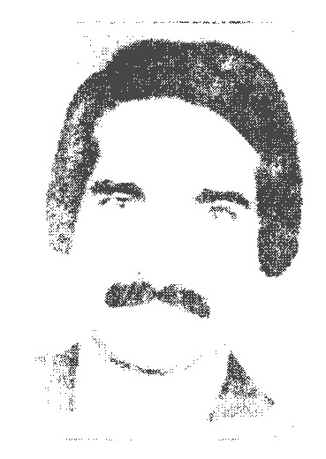
مرتضی یغمایی متخلص به شکیب مؤلف کتاب از یغما تا شکیب فرزند حاج علی آقا یغمایی که در سال 1333 ش از بطن معصومه دختر عبد الغنی ساغر یغمایی به دنیا آمد وی 3 سال داشت که از مادر یتیم شد و سر پرستی او را پدر و خواهران به عهده گرفتند بعد از پایان تحصیلات ابتدایی از خور به مشهد رفت و دیپلم خود را در رشته ریاضی گرفت و در سال 1354 در آموزش و پرورش استخدام گردید. در سال 1357 به دانش سرای عالی یزد وارد شد و پس از اخذ لیسانس در رشتۀ ادبیات فارسی در دبیرستان های یزد به تدریس مشغول گردید.
در ستایش پروردگار
به نام ایزد منان یکتا *** که با امرش دو عالم گشت پیدا
خداوندی که با یک قبضۀ خاک *** پدید آورد روی و چهرۀ پاک
به کاف و نون دو عالم را بنا کرد *** توان در جسم و جان ما سوا کرد
ز جمع خاک و آب و آتش و باد *** تمام آفرینش کرد بنیاد
به هر موجود روح و زندگی داد *** به مردان رهش پایندگی داد
درون هر دلی عشقی بنا کرد *** که هر موجود در راهش چها کرد
یکی را عشق و شور بندگی داد *** به نور معرفت تابندگی داد
یکی را عشق پول و ثروت و مال *** که دارد او هزاران گونه آمال
یکی را عشق اولاد است و فرزند *** که در دنیا به آن ها گشته پا بند
یکی در بند مه روئی فتاده *** ز هجرانش به یک سوئی فتاده

شکیب اصفهانی (محمد رضا شکیب)
عکس
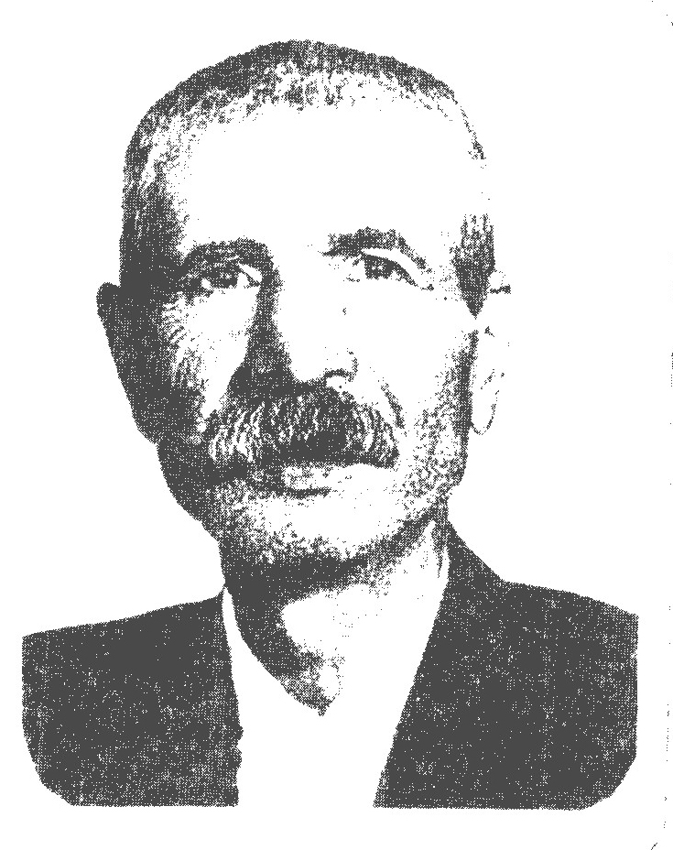
محمد رضا شکیب فرزند محمد حسین شمشیری در سال 1284 خورشیدی در اصفهان متولد شده مدتی به کسب علوم و فضائل پرداخته و از سن 27 سالگی قدم در جاده عرفان نهاده و خدمت مرحوم حاج ذو الریاستین شیرازی ارادت پیدا نموده در سلک مریدان ایشان وارد شد در شعر و ادب مدتی خدمت سینا کرونی کار می کرد و در انجمن ادبی مرحوم شیدا نیز عضویت داشته است. خلاصه شکیب شاعریست عارف و عارفیست شاعر و از اساتید شعر و ادب در اصفهان بشمار می رود. عموم شعراء بمقام استادی او معترفاند روزگارش را به قلم زنی می گذراند و در آن فن نیز چون شعر و ادب صاحب ذوق سرشار می باشد. در سال 1329 خورشیدی یک قسمت از اشعار او بطبع رسیده.
روی سنگ مزار شکیب
نه چو پروانه همی بال و پرم سوخت ز عشق *** هم چنان شمع ز پا تا به سرم سوخت ز عشق
آتش عشق نهانی به دل من افروخت *** که به هر جا بفتادی نظرم سوخت ز عشق
اندر این بساغ چو من شاخه پر بار نبود *** تو مبین بی ثمرم چون شمرم سوخت ز عشق
آه جان سوز من دل شده خود می گوید *** حاجتی نیست که گویم جگرم سوخت ز عشق
به سر منزل مقصود رسیدی ای دل *** گو که افتاده ز پا هم سفرم سوخت ز عشق
در جهان هر چه بسوزد اثری می دارد *** من ندارم اثری چون اثرم سوخت ز عشق
نخل امید که از دیدۀ تر پروردم *** چشمه خشکید و نبخشیده برم سوخت ز عشق
دل که می بود مرا شمع شب هجر شکیب *** نرسانیده به نسور سحرم سوخت ز عشق
غزل اجتماعی
توان گری که نظر سوی ناتوان دارد *** ز دست سوء قضا سر خط امان دارد
بخرمنش نزند برق غم در این صحرا *** چو ابر خواجه اگر دست درفشان دارد
غلام همت آنم که بذل عام کند *** چو آسمان اگر از مهر و مه دونان دارد
چو آفتاب بهر ذره سایه اندازد *** کسی که جوهر اصلی چو بحر و کان دارد
غنی بگنج خود از رنج مفلس افزاید *** هما ببین که نظر سوی استخوان دارد
ز عمر تا چه بری بهر جان من هشدار *** که این بهار ز پی آفت خزان دارد
هر آن که بار قناعت نهاده بر سر آز *** بکف کلید در گنج شایگان دارد
ز چیست هر که دم از راستی زند چون سرو *** ز تاب دست تهی سر بر آسمان دارد
ز طعن بیهده گویان شکیب رنجه مشو *** که تی ز مغز تهی دمیدم فغان دارد

شکیبائی (محمد علی پور شکیبائی)
محمد علی پور شکیبائی فرزند حاجی نصر اللّه بسال 1287 خورشیدی در شهر کرمان متولد شد. سپس مقیم اصفهان گردید. این شعر از اوست:
ندارد آسمان ماهی چو رخسارت به زیبائی *** ندارد بوستان سروی چو بالایت به رعنائی
چه باشد گر به دیدار گل رویت شوم نائل *** که نقصانی نباشد روی گل را از تماشائی
جمال بی مثالت از به طور دل توان دیدن *** ولی این موهبت را سینه ای باشد بسینائی
کشیدم سرمه بر چشمم ز خاک پای بینایان *** همینم بس که تا این قدر دارم نور بینائی
ز هجر یار طی شد عمر و وصل او نشد حاصل *** شکیبائی ندارد بیش از این تاب شکیبائی

شکیب نائینی (میرزا عبد الرضا بقائی)
نامش میرزا عبد الرضا بقائی فرزند مرحوم حاج میرزا هادی راثی متوفی بسال 1210 قمری دیوانش
مشحون است از انواع شعر. حدود سه هزار بیت شعر گفته. نمونه شعرش:
ز پیچ زلف تو بس تاب در دلست مرا *** گره گشائی این عقده مشکلست مرا
یکودکی دل خود بسته ام که می پرسد *** دل تو است و یا مرغ بسمل است مرا
گذشت قافلهٔ عمر و از پی لیلی *** هنوز چشم چو مجنون به محملست مرا
مرا به کشتی نوح نبی تمنا نیست *** که غرق بحر تو بهتر ز ساحلست مرا
شکیب بیهده عزم مسافرت نکند *** که پای بر سر کوی تو در گلست مرا

شکیبی
اصلش از اصفهان است. گویند در جوانی ادعای پیری و با عدم استطاعت داعیه امیری داشته و آخر الامر هر دو را گذاشته. این ابیات از اوست:
شب های هجرا را گذراندیم و زنده ایم *** ما را به سخت جانی خود این گمان نبود
من کیستم از خویش به تنگ آمده ای *** دیوانۀ با خرد به جنگ آمده ای
دوشینه به کوی یار از اشکم کشت *** نالیدن پای دل بسنگ آمده ای

شکیبی اصفهانی (محمد رضا خواجه)
محمد رضا خواجه فرزند ظهیر الدین عبد اللّه اصفهانی متخلص به شکیبی از فرزندان خواجه عبد اللّه
امامی است که خود از عرفای مشهور اصفهان بوده خاندان شکیبی به امامی شهرت دارند وی به سال 964 ه ق در اصفهان بدنیا آمد. در 34 سالگی به هندوستان مسافرت می کند و در دربار جهان گیر خان تقرب خاصی می یابد تا بسال 1023 مرگ به سراغ وی می آید. قسمتی از ساقی نامه او چنین است:
بیا تا ز می خانه بستان کنیم *** به ویرانه گشت گلستان کنیم
خرد را گل باده بر سر زنیم *** چو گل تا دمی هست ساغر زنیم
به سینه درخت گلی پروریم *** که بر هر گلش بلبلی پروریم

شمس (شیخ اسد اللّه ایزد گشسب)
عکس
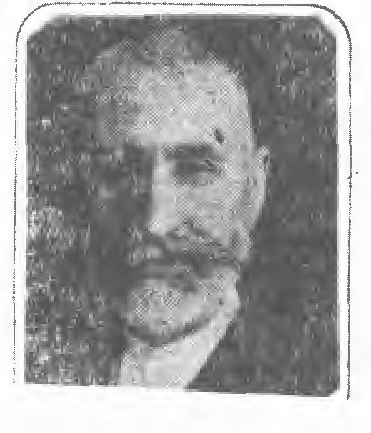
آقا شیخ اسد اللّه ایزد گشسب فرزند محمود در حدود سال 1303 قمری مطابق آن چه در شمس التواریخ نوشته شده تحصیلات خود را در فقه و اصول و حکمت در اصفهان و نجف اشرف به پایان رسانیده به ایران مراجعت نمود و در تهران و خراسان به خدمت مشایخ بزرگ رسیده و دست ارادت به حاج ملا سلطان محمد گنابادی داد رسائل زیادی نیز تألیف نموده. از اشعار اوست:
گفت با من حکیمی از سر مهر *** نشناسی تو دوستان تا چند
ای بسا دوست کز دو روئی و مکر *** دوست را در چه بلا افکند
می نمایم به تو رفیقی را *** که دل از صحبتش نخواهی کند
نه که خواهد رباید از تو کلاه *** نزند از طمع برات کلند
نه هم از چاپلوسی زراق *** گویدت هر چه هست خوش آیند
نه یکی مختصر مخالف طبع *** کیته گیرد به سینه چون الوند
نه به باطن به خون تو تشنه *** ظاهراً در تبسم و لبخند
آن صدیقی که هیچ گه نکند *** دشمنی اور بریش بند از بند
گفتم آن دوست کیست گفت حکیم *** آن کتاب است دل در آن در بند
عکس
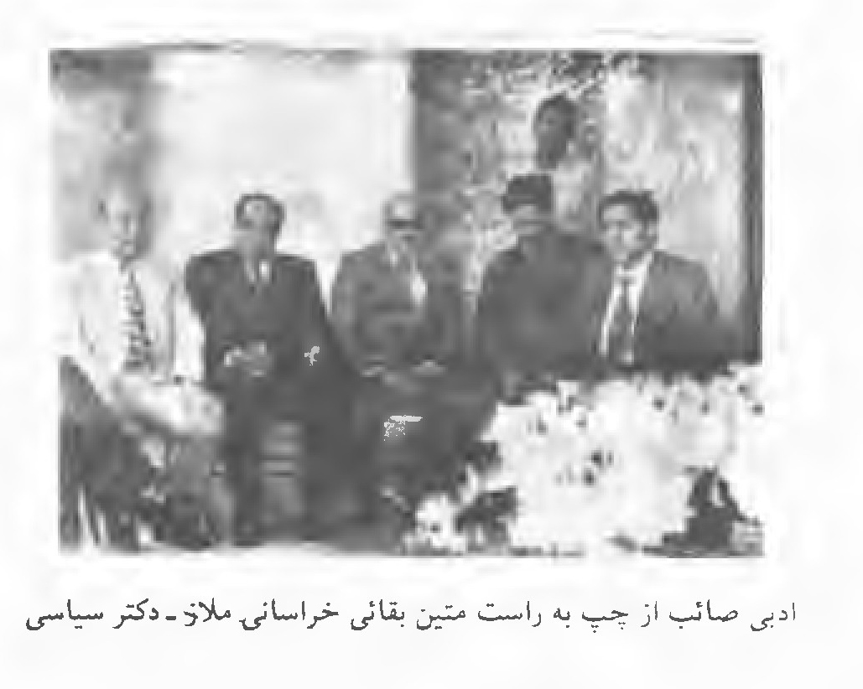
ادبی صائب از چپ به راست متین بقائی خراسانی ملا - دکتر سیاسی

شمس الشعرا (شمس الدین توسلی)
حاج شمس الدین توسلی دنیانی فرزند احمد متخلص به شمس الشعرا اصفهانی در سن 65 سالگی در سال 1312 هجری شمسی در زادگاه خود واقع در روستای دنیان از توابع خمینی شهر دار فانی را بدرود گفت او در زمان حیات خود به تحصیل علم و دانش در اصفهان و تهران و شهر های مختلف به تحصیل علم و دانش اشتغال داشت و پس از آن به عنوان مدرس و سرودن شعر و شاعری زندگی را سپری نمود ولی در خانواده ای تربیت شده بود که همه اهل علم و دانش بوده اند. از اشعار اوست:
می کشد عشق به هر کوچه و بازار مرا *** می کشد جلوه مستانه دل دار مرا
تا به روی تو و موی تو سر و کارم شد *** نبود با گل و سنبل پس از این کار مرا
زلف مشکین تو بی غالیه سائی دارد *** می دهد زخم دل سوخته آزار مرا
مردم از حسرت آن طلعت زیبای تو من *** مانده در دل هوس دیدن دیدار مرا
چشم می گون تو تا ساقی مجلس شده است *** کس ندیده است در آن دایره هشیار مرا
سرو با قامت موزون تو این نکته سرود *** که خسرام تو بینداخت ز رفتار مرا
هوس خام به سودای تو پختم در دل *** چه کنم نیست در این غصه پرستار مرا
طوطی نطق شکر ریز تو تا در سخن است *** نیست دیگر به برت قوت گفتار مرا
شمس از غیر می طلبد دلبر را *** می زند یار صدا از در و دیوار مرا

شمس (عبد اللّه شمس نژاد)
عکس
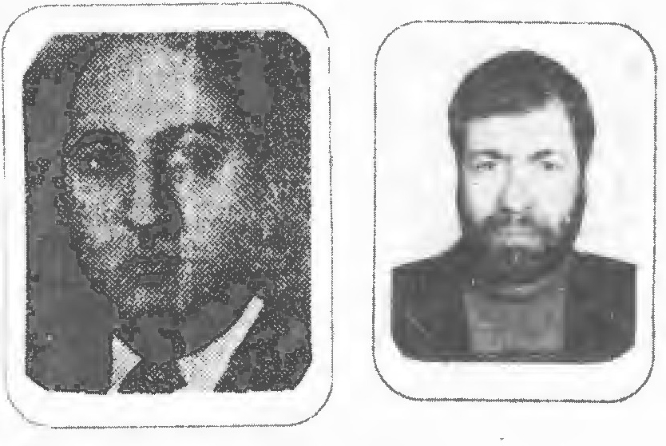
عبد اللّه شمس نژاد فرزند رضا در شهر بابک متولد گردیده و اکنون در
اصفهان به سمت بازرس استانداری مشغول بوده است. خود در شرح حال خویش می گوید: «تشریح اوضاع و احوال خودم چه از لحاظ مادی معنوی من جمع الجهات در دو رباعی زیر خلاصه شده است:
در من اثر ز علم و دانائی نیست *** وندر ره فضل چشم بینائی نیست
در شعر و ادب نیز بر اهل تمیز *** اندوخته ای به غیر رسوائی نیست
اندر كف من سیم و زری نیست که نیست *** وندر سر من شور و شری نیست که نیست
با دشمن و دوست غیر نیکی نکنم *** چون در دلم از کین اثری نیست که نیست

شمیم (حسین شهسواری)
حسین شهسواری فرزند حبیب اله متخلص به شمیم در روستای بابوکان از
توابع شهرضا متولد شد. پدرش در پیشه کشاورزی مشغول بود تا این که در سال 1334 به اصفهان آمد. وی مدتی مشغول خوار و بار فروشی و بعد از چند سالی که گذشت از کلاس های اکابر و متفرقه به اخذ تصدیق ششم ابتدائی نائل گردید. و پس از چند سال ترک تحصیل دوباره از کلاس های شبانه و متفرقه به اخذ دیپلم طبیعی نائل آمد و اکنون کارمند آموزش و پرورش ناحیه 2 و در هنرستان خوانساری مشغول است.
نگارا عارضت به از قمر باد *** قد سروت صفای هر نظر باد
لب شیرین تو از نی شکر به *** رخ زیبای تو ماه دگر باد
مرا دل ریش و لب ها آتشین است *** تو را عارض ملیح و لب شکر باد
به جانم بسته اند زلف سیاهت *** دلم بسر تیر مژگانت سپر باد
شب یلدا ز گیسویت پریشان *** مه تابان ز رویت بی قدر باد
کسی کو عشق تو در سر ندارد *** سر و دستان او زیر تبر باد
هر آن چشمی تو را زیبا نبیند *** چو ابر نو بهاری دیده تر باد
ز آثاری کنم آگه شما را *** که چون خورشید رخشان معتبر باد
شکاف کعبه را دانید از چیست *** که تا محشر به دیوارش اثر باد
ز اعجاز همین مولود یکتاست *** که مام دهر را نیکو پسر باد
صفای دیگر است امروز کعبه *** خدا را این مکان کوی مقر باد
مگر مولود کعبه در تجلی است *** که امشب روشنی بر بام و در باد
از این مولود روشن دیده دوست *** ولی خصم بد اندیش کور و کر باد
على مولود کعبه نور یزدان *** که سیمایش به از شمس و قمر باد
بشد امروز اندر کعبه مولود *** که آدم از وجودش مفتخر باد

شوکتی (محمد ابراهیم شوکتی)
نامش محمد ابراهیم گویند با کبر سن به ارتکاب جمیع مناهی مایل بوده چنان که در مرتبه دوم که به هند رفته با پسری اراده صحبت داشته و بدست او کشته شده. این ابیات از اوست:
دیدی از دورم و دانسته تغافل کردی *** خوب کردی که ترا خوب تماشا کردم
شمع و گل و پروانه و بلبل همه جمعند *** ای دوست بیا رحم به تنهائی ما کن

شوقی اصفهانی (میرزا جواد شوقی)
عکس
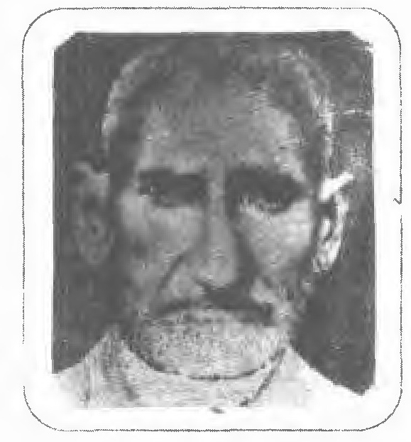
مرحوم میرزا جواد شوقی فرزند مرحوم میرزا ابو القاسم در سال 1299 قمری در اصفهان متولد و در شب 25 محرم سال 1371 قمری در کربلا وفات یافته و همان جا مدفون شد دارای طبعی روان بود. دیوانی دارد که بطبع رسیده. در بیشتر از انجمن های ادبی اصفهان شرکت می کرد. این اشعار از اوست:
کمان ابرویت بر قصد نخجیر *** نگاهی کرد و افکندم به یک تیر
به یک تیرم زد و افکندم و بست *** کجا صیاد رحم آرد به نخجیر
دلم در زلف خود بسته است آری *** کشد دیوانه را عاقل به زنجیر
گشایش نیست بهر دل که دارد *** هزاران عقده آن زلف گره گیر
بدیدم آن دهان در خواب گفتم *** که این خواب مرا هیچ است تعبیر
گر این صورت کند روزی تصور *** مصور می شود مانند تصویر
نتابد چون رخت ماهی بگردون *** نخیزد چون قدت سروی ز کشمیر
تو بهتر از جهانی زان که امروز *** جوان هستی تو را باشد جهان پیر
کشم گر آه آتش خیزد از سنگ *** ندارد از چه در قلب تو تأثیر
بپرس احوال شوقی را که از قهر *** شهیدش کرده ای بی جرم و تقصیر
دلیر برای کشتن من استخاره کرد *** چون استخاره خوب نیامد دوباره کرد
با نیش تیغ روی زمین خیر و شر کشید *** هی خیر و شر نمود و هی از سر شماره کرد

شهاب (شهاب تشکری)
عکس
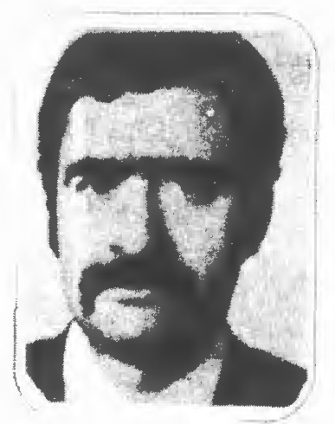
شهاب تشکری آرانی در اردیبهشت سال 1322 در شهرک آران کاشان و در خانه ای که اثاث البيتش کتاب بود دیده به جهان گشود شهاب تحصیلات ابتدائی و سیکل و متوسطه را در دبستان و دبیرستان نظام وفا گذرانید و سپس وارد دانش سرای مقدماتی کاشان شد در سال 1340 به امر مهم معلمی پرداخت در سال های تدریس در روستا های ابو زید آباد کاشان دیپلم ریاضی و ادبی گرفت. ایشان در ضمن تدریس به اصرار دوستان تحصیلات خود را دنبال کرد و در سال 1349 از دانش کده حقوق دانشگاه تهران لیسانس حقوق قضایی دریافت داشت. وی در حال حاضر کما کان بتدریس در آموزش و پرورش اشتغال دارد و او حقوق دان شاعری است که ریاضیات تدریس می کند.
حباب
بالا نشین ز نخوت و بادیم چون حباب *** با هیچ و پوچ بهر چه شادیم چون حباب
در بحر کون اگر چه بر آبست نقش ما *** ما قطره ایم و نقش نهادیم چون حباب
نگذاشتیم اگر اثری از وجود خویش *** تا رفته ایم رفته زیادیم چون حباب
در پاک بازی از سر و سامان گذشته ایم *** گاه از نسیم رفته ز بادیم چون حباب
در موج بر تلاطم دریای زندگی *** سرگشته ایم و پاک نهادیم چون حباب
گر از سکوت صدر نشین بوده ایم لیک *** دادیم جان چوکام گشادیم چون حباب
از یک نسیم گردش آفاق می کنیم *** سر تا به پای عبد فوادیم چون حباب
دارد شهاب سنگ وزین جا به قعر بحر *** بی مایه ما به اوج مرادیم چون حباب

شهاب (میرزا نصراله اصفهانی)
میرزا نصر اله اصفهانی در سمیرم سفلی قریه لاو به سال 1236 ه ق متولد و از شعرای درجه اول قرن سیزدهم (بازگشت) متخلص به شهاب و ملقب به تاج الشعرا می باشد وی یکی از شعرای زنده کننده سبک خراسانی و مورد توجه خاص محمد شاه قاجار است بطوری که در سال 1254 ه ق که جوانی
شانزده ساله بود به تهران رفت و توسط میرزا حبیب اله شیرازی (قاآنی) به دربار رفته و بعد از خواندن قصیده غرائی محمد شاه او را با عبارت فرزندی شهاب خطاب می کرد. وفات وی در سال 1291 ه ق در 56 سالگی در زادگاهش اتفاق افتاد و بنا به وصیت وی در شهر کربلا به خاک سپرده شد.
از اوست:
در خانۀ بهرام خود افروخته رخسار *** بنشست صبا آمد با صنع سنمّار
رونق شكن قصر خورنق شد گلزار *** رو کهنه رحیقی چو عقیق یمنی آر
ای داغ ز رویت به دل لالۀ نعمان
آن مرغ شباویز به یک پای معلق *** از شب زده تا صبح چو منصور انا الحق
بی جاده لبا بادۀ دیرین مروّق *** درده به من ساده ضمیر از خط آزرق
تا ساغر زرین به کف نرگس فتّان
با فرّ سلیمانی نعز و خوش و مسعود *** عید آمد و گیتی شده چون جنت موعود
بنهاد بر آتش به رهش باد صبا عود *** زان سان که مزامیر همی خواندی داود
گشتند نواخوان همه مرغان خوش الحان
فروردین مه رایت فیروزی در مشت *** انگشتری دولت و اقبال در انگشت
باز آمد و دادند صف بهمن و دی پشت *** افروخت ز گل باد صبا آتش زردشت
ز آن زند همی خواند بلبل به گلستان
آن عقد گهربن که هواراست ز ژاله *** و آن جام عقیقین که به کف دارد لاله
ای سبز خط گل رخ شمشاد کلاله *** وقت است که در سر می و در دست پیاله
خوش پای فرو کوبی چون سرو خرامان
شد دشت نگارا چو رخ توبه نکوئی *** آن به که به گل گشت چو آهو بچه پویی
چون کبک خرامی و گل و سنبل بویی *** تا مرغ چمن قافیه پردازد گوئی
در بارگه شاه شهاب است ثنا خوان

شهاب اصفهانی (میرزا محمد طاهر اصفهانی)
میرزا محمد طاهر متخلص به شهاب صاحب حديقة الشعرا می نویسد وی از تجار اصفهان بوده و کوشش فراوان به تحصیل علوم نموده خط نسخ را خوب می نوشته در اواسط حکومت فتح علی شاه به شیراز رفت و از فرمان فرما محبت دیده و با او روانه بهبهان گردید. پس از آن جا به شوشتر و هویزه و تا آخر عمر در آن جا بسر برده و تا سال 1255 در قید حیات بوده است.
زبان الكن من باز شد در این ایام *** به مدح خسرو دین مجتبی شه ابرار
تو مجتبی گل گلزار احمدی و بتول *** توئی امام و توئی رهبر صغار و کبار
خدای عالم و آدم به صبح روز ازل *** به حب و بغض تو خلقت نمود جنت و نار
ایا حقیقت اسلام و معنی نوروز *** به پیش خلق کریمت بهشت بی مقدار
تو آن شهی که شب و روز جبرئیل امین *** بخاک درگه تو بوسه زد هزاران بار
شها ظهور تو و صبر بی نهایت تو *** ز روی آینه دین حق گرفت غبار
تو آمری و تو ناهی تو ناصری و نصیر *** تو عالمی و تو واقف به جمله اسرار
حسن کمال و حسن اسم و روی و موی حسن *** حسن وجود و حسن طینت و حسن آثار
حسن جمال و حسن خصلت و حسن صورت *** حسن امین و حسن آمن و حسن رفتار
حسن رشید و حسن راشد و حسن مشهور *** حسن خبیر و حسن مخبر و حسن مختار
چگونه وصف تو و مدح تو کند شاهی *** چگونه قطره تواند که دم زند ز بحار
بزرگوار خدایا به قرب آل رسول *** ضمیر شیشهٔ او شاد کن به روز شمار

شهبازی (مرید خان شهبازی)
مرید خان شهبازی فرزند امیر قلی خان ذر آسوند بسال 1303 خورشیدی متولد شد. نمونه شعرش:
عرق از روی مهت میل چکیدن دارد *** شبنم گل بود و به چه مکیدن دارد
همچو مو بر سر آتش بخودم می پیچم *** چکنم وصل تو بس رنج کشیدن دارد
از من زار بمجنون دل افکار بگوی *** عشق البته چنین جامه دریدن دارد
دل دیوانه من در طلبت ناله کنان *** به بیابان عدم میل دویدن دارد
همه جا شرح جمال تو در افواه بود *** دائم ای دوست که وصف تو شنیدن دارد
شهرت تیشه فرهاد به آفاق رسید *** وصل شيرين بخدا سنگ بریدن دارد
آرزوی تو اگر وصل بود شهبازی *** مردن و سوختن و قلب دریدن دارد

شهیر (محسن سر رشته دار زاده)
عکس
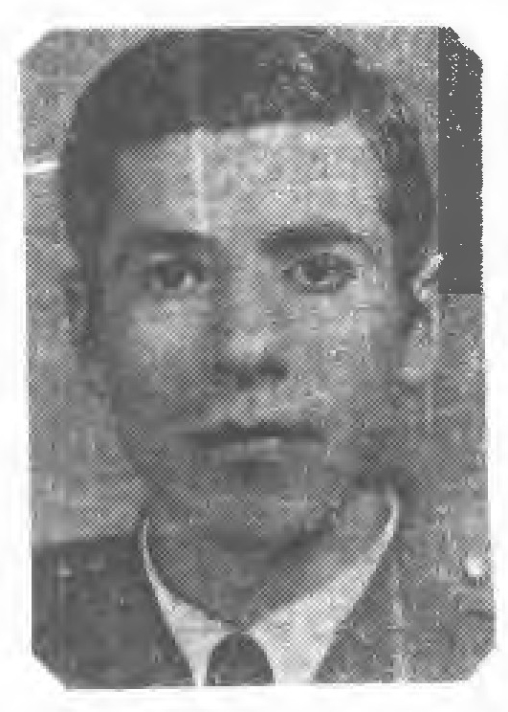
محسن سر رشته دار زاده متخلص به شهپر فرزند مرحوم میرزا مرتضی خان مشهور به میرزا آقا خان در سال 1312 خورشیدی در اصفهان متولد شده بسن دو سالگی بود که پدرش فوت شد و از آن پس در تحت تکفل و تربیت برادرش حسین سر رشته دار قرار گرفته و چون او از افراد ارتش بوده و هر زمان بشهری مسافرت می کرده ایشان هم بالتبع تحصیلات ابتدائی خویش را در اصفهان و تهران انجام داده و سپس در نیروی هوائی تهران مشغول به کار شد. در موقعی که در اصفهان بود مواقع بیکاری خویش را در خدمت استاد جعفر نوا بسر می برد این اشعار از اوست:
خون دل پیوسته از چشمم بدامان می رود *** یا که رود سند در دریای عمان می رود
باشد از تیر حوادث در امان مرغ قفس *** می شود فارغ ز غم هر کس بزندان می رود
طالع من نیست کم از طالع آن نا خدای *** کز حوادث کشتیش در دست طوفان می رود
از جفا و جور گردون گشته ام خونین جگر *** ناله ام از دست او هر دم بکیوان می رود
سیرم از این زندگانی ای خوش آن روزی که شاد *** مرغ جانم در هوای کوی جانان می رود
شه پر بی دل چو مستان از پی دل دار خویش *** سر ز پا نشناسد و افتان و خیزان می رود
ز لطف ساقی مجلس، می ام در ساغر است امشب *** بزن مطرب نوائی خوش که یارم در بر است امشب
مدام از دیده اشک غم برخسارم بود جاری *** بیاد روی چون ماهت دو چشم من تر است امشب
همه شب از غم رویت بسان شمع می سوزم *** مگر از مهر باز آئی نگاهم بر در است امشب
دلم پروانه وار از پرتو شمع رخت سوزد *** رخت ای ماه در چشمم ز هر شب بهتر است امشب
تمام نقد هستی در قمار عشق می بازم *** مکن زاهد دگر منعم که دست آخر است امشب

شهدی (شاهپور پزشک زاد)
عکس
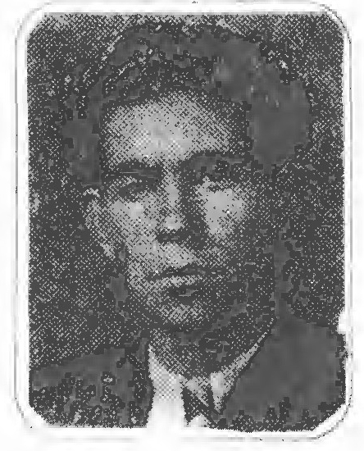
شاهپور پزشک زاد فرزند دکتر حسین پزشک زاد در اردیبهشت ماه 1301 خورشیدی در اصفهان متولد گردید. چون پدرش از اوان طفولیت او وی را رها کرده از همان زمان مجبور به تهیه وسائل زندگی خود شد. قبل از اتمام دوره دبیرستان مدتی در شهر های ایران گردش کرده و بعداً به خدمت وزارت فرهنگ وارد گردید. گاهی شعر می سرود و کم تر در انجمن ها شرکت می نمود از اشعار اوست:
وطن
جان و تن من باد فدای وطن من *** آری به فدای وطنم جان و تن من
جان چیست ز جان بهتر و شیرین تر و خوش تر *** گر ز ان که مرا هست فدای وطن من
امید که هر روز جوان تر شود از پیش *** این کشور دیرینه و ملک کهن من
با عشق وطن در رگ من در جریان است *** گر قطره خونی است روان در بدن من
تا هست جهان باشی و هرگز ننیوشی *** جز واژهٔ پاینده وطن از دهن من
ای مام وطن تا به ابد هیچ نباشد *** جز زمزمه عشق تو زین پس سخن من
پروانه صفت عشق تو سوزد پر و بالم *** ای شمع رخت روشنی انجمن من
خواهم که پس از مرگ من انصار بدوزند *** از پرچم ایران عزیزم کفن من
خواهد ز خدا شهدی دل دادۀ شیدا *** پاینده و جاوید بماند وطن من

شهرام (مصطفی شهرام)
عکس
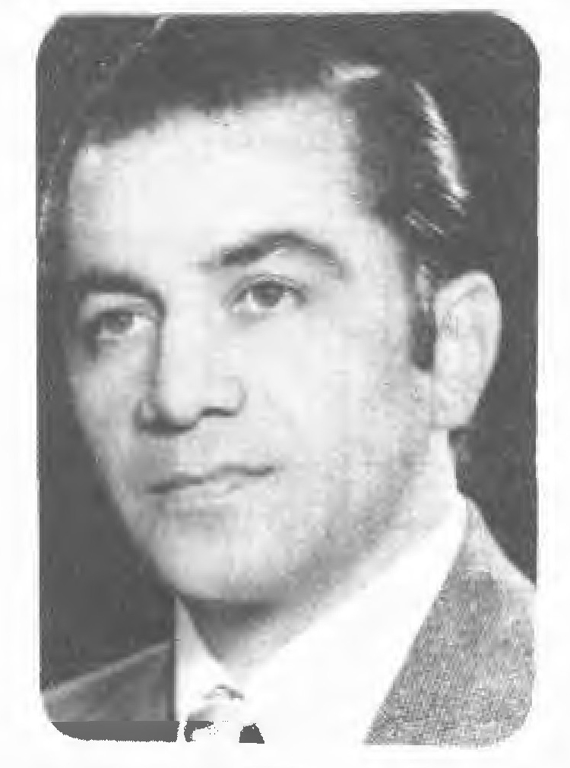
دکتر مصطفی شهرام فرزند محمد حسن از خاندانی با ایمان و عاشق سرزمین مقدس وطن در پنجم فروردین سال 1312 در شهر اصفهان چشم بجهان گشود.
او پس از دوران کودکی به دبستان قدسیه و سپس به دبیرستان ادب و دار الفنون تهران برای کسب دانش ره سپار گردید و سر انجام دانش کده پزشکی را به آخر رسانید و در نقاط مختلف کشور چون شاه رود و سمیرم يوم اعزام گردید و در راه سلامت و بهداشت مردم کوشش ها نمود و یادی نیکو از او در دل مردم جنگل نشین شمال و کوه نشینان دامنه دنا باقی ماند دکتر شهرام در سال 1346 در رشته مقاله نویسی فارسی در رامسر شرکت نمود و مقام اول را در بین دانشجویان کشور و مدارس عالیه بدست آورد. کتاب هائی که از او بچاپ رسیده است. بدین قرار است 1 - گلی بدامان خار با مقدمه استاد سعید نفیسی 2 - کتاب الماس و گل سرخ 3 - گنبد سبز 4 - هنر نجات بخشی 5- کمک های اولیه 6 - ارزش های بهداشتی شنا 7 - تعلیمات مقدماتی و فنی 8 - کتاب بیماری سالک 9 - وظایف ایرانیان در بمباران هوایی 11 - حماسه پر شکوه رستاخیز جاویدان سالار
شهیدان 12 - علی در فراز گاه افتخار 13 - مجموعه سخنرانی های بهداشتی از صدا و سیمای مرکز اصفهان 14 - قدم به قدم با حافظ 15 - نمایش نامه پیام آور الهی 16 - نمایشنامه حماسه شوش 17 - فیلم نامه سلمان فارسی 18 - كتاب مهر مادر 19 - دیوان اشعار کتاب گلشن مهر و رباعیات او نیز آماده چاپ است.
کانون خرد نهفته در سینۀ تست *** فرهنگ جهان فروغ دیرینۀ تست
غواص صفت گهر بیاب از این بحر *** پیدایش هر گهر ز گنجینۀ تست
ای جان که سپیده دم ببالين منی *** تو خنده غنچه عطر نسرین منی
در گلشن دهر چون گل روی تو نیست *** تو راحت جان تو عشق شیرین منی
ای دل ز فراق روی آن لاله عذار *** از جان بفغان آی دمی ناله برار
زین ناله بر افروز بجان آتش شوق *** از سوز فغان تو جان خود باز مدار
تأیید فروغ عشق تو بر دل من *** جز غم نبود ز عشق تو حاصل من
داغی به دلم بود که بعد از مرگم *** تا حشر همه لاله دمد از گل من
آن دیده بیمار تو بیمارم کرد *** آتش بدلم زد و گرفتارم کرد
طب بود اگر چه پیشه من اما *** بیمار تو از حیات بیزارم کرد
روی تو بسی ز ماه و خورشید به است *** چشم سیهت ز جام جمشید به است
یک لحظه بمن اگر کنی مهر و وفا *** مهر تو بمن ز عمر جاوید به است
ز آن سوی زمین بیا و بنشین ببرم *** شو ماه درخشنده ببالين سرم
بی روی چو خورشید تو روزم شده تار *** یک لحظه بیرون نمی روی از نظرم
مشهد که در آن بارگه پاک رضاست *** هر ذره خاک آن پر از لطف و صفاست
با درد و غم خویش بیا هم ره من *** چون درگه او جای نجاتست و شفاست

شهلا (صدیقه صابری)
عکس
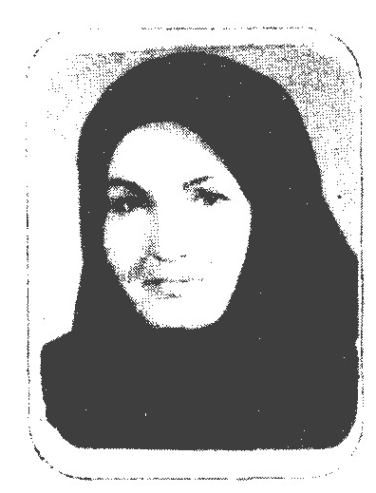
صدیقه صابری متخلص به شهلا فرزند محمد متولد 1322 کارمند بانک تجارت هستم دارای دیپلم طبیعی با سابقه کار 28 سال دارای دو فرزند پسر و دختر در کار شعر از سن 20 سالگی مطالبی را بصورت نثر یا قطعات ادبی و شعر می نوشتم چون نوشته های احساسی من فاقد قواعد صحیح اوزان و قافیه و دیگر قوانین شعری بود آن ها با آن که هر کدام احساس زندگی مرا و برداشت هایم را در زمان خودش بیان گر است دست نوشته هایی پریشان بیش نمی دانم. ولی شعر من بطور کلی از 5 سال پیش شروع شد که هر شب در دو یا سه انجمن ادبی شهرمان حاضر می شوم و از معلومات استادان شعر در اصفهان استفاده می کنم و اشعارم رنگ و جلوه خاص خودش را بدست آورده است. انجمن هایی که در آن ها شرکت می کنم عبارتست از صائب، حافظ و حوزۀ هنری. قالب اشعارم بیشتر سبک کلاسیک و بصورت غزل و مثنوی و دو بیتی است.ناگفته نماند که شعر نیمائی را هم دوست دارم.
پرواز
می توان پروانه شد پرواز کرد *** عشق را تا آخرین دم ساز کرد
همچو شمع پاک بازی بی زبان *** سوختن را از درون آغاز کرد
می توان مانند شبنم تا سحر *** برگ گل را خواب گاه ناز کرد
بامدادان با چراغ آفتاب *** در دل تاریک تن ره باز کرد
می توان در ماوراء عقل خواب *** عارفانه عشق را آواز کرد
از نسیم بوستان معرفت *** سینه را پر از شمیم راز کرد
چون ستاره جلوه بخش ماه شد *** عشق را با روشنی ابراز کرد
گوهر دل را به آب دیده شست *** سینه را گوهر فروز ناز کرد
شهر اندیشه اش بالا گرفت *** سیر دیگر را از نو آغاز کرد
همچو شهلا چون عقابی در فضا *** آسمان در آسمان پرواز کرد
مادر
مادر ای روشن گر اندیشه ام *** پایدار از عشق پاکت ریشه ام
چشمه نوری و جاری در منی *** غیر آغوش توام کو مأمنی
من زلال شبنمم بر روی گل *** هر سحر پر می کشم با بوی گل
می روم تا شهر پاک آفتاب *** تا در آغوشت کشم ای دُر ناب
با نگاه خود صدایت می کنم *** جان شیرین را فدایت می کنم
من به تو خو کرده ام ای هم نفس *** با تو ام، در هر کجا در هر قفس
با تو ای گل واژه های ناز من *** بازتاب درد عشق و راز من
با تو می گویم من از آلام خویش *** تا رسانم بر دلت پیغام خویش
هر زمان درمان درد من توئی *** خوشۀ مهر مرا خرمن توئی
تا توئی دست مسیح درد من *** لاله می روید ز رنگ زرد من
ای درخت آیینه ادراک من *** راز من بر سینه شد پژواک من
ای نماز صبح پروازم بمان *** آیه های سبز آغازم بمان
در غزل هایم غزال مست باش *** مثنوی های مرا پیوست باش
ابر تو بر شوره زار من ببار *** دانه شادی به دشت دل بکار
دست حق مادر نگهدار تو باد *** دیده ام روشن به دیدار تو باد

شهیدی (احمد شهیدی)
عکس
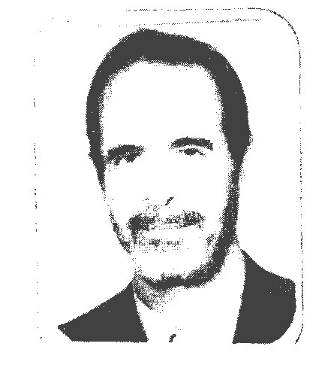
نام احمد شهیدی فرزند سید علی محمد متولد 1309 در شهرضا بسن پنج سالگی همراه پدر به اصفهان مراجعت نمودم و پس از تدریس مکتبی در مسجد قصر منشی در حضور معلم عالم بنام سید عاملی ابتدائی و قرآن خواندن یاد گرفتم و برای شغل آزاد ببازار نزد استاد حاج محمد حسن خیاط رفتم. سال ها گذشت تا این که شوق اشعار شعرا مانند مرحوم استاد صغیر و مرحوم استاد گلزار اصفهانی را پیدا نمودم و خود هم به گفتن شعر در انجمن ها وارد شدم.
حرم کبریا
خواهم بشوق در حرم کبریا روم *** در بزم یار از سر صدق و صفا روم
فرمود با خلوص بیا در حضور من *** ز آن رو رو به آستانۀ او بی ریا روم
حق میزبان به کعبه و من میهمان او *** خرسندم آن زمان که به بزم خدا روم
با جان و دل روم پی جانان کزین طریق *** با آشنای عشق پی آشنا روم
بینم مزار چار امام بقیع را *** از بعد آن که در حرم مصطفی روم
دار الشفاست تربت پیغمبر خدا *** بهر شفا بجانب دار الشفا روم
گر چه مزار فاطمه مخفی ز دیده هاست *** در جستجوی تربت خیر النسا روم
عمری بود که طالب دیدار مهدیم *** آیا شود به محضر آن مقتدا روم
گر لطف کردگار شهیدی مدد کند *** بعد از طواف کعبه به کرببلا روم
مولای من علیست که شاه نجف بود *** خواهم بکوی آن شه مشکل گشا روم

شهیر اصفهانی (مصطفی هادوی)
عکس
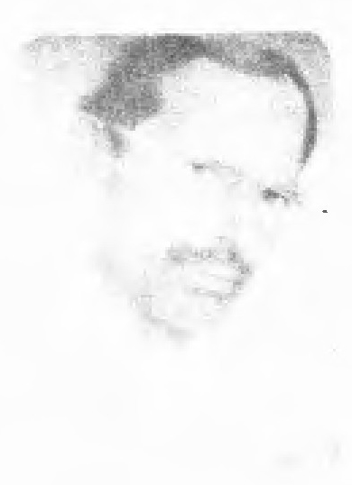
می تراود همچو بوی گل میان سینه ها *** هر که جوید در سخن عطر گل گفتار ما
این کم ترین مصطفی هادوی، متخلص به شهیر اصفهانی به سال 1319 شمسی در اصفهان از یک خانواده روحانی و متوسط چشم به جهان هستی گشودم. تحصیلات ابتدائی و متوسطه را در اصفهان گذرانده و بلافاصله در کنکور سراسری کشور با رتبۀ عالی به دانش سرای عالی تهران راه یافتم و در آن جا به اخذ لیسانس و سپس فوق لیسانس نائل گشتم. بسال 1340 به امر مقدس تدریس در مراکز فرهنگی و دانشگاهی پرداختم و هم اکنون پس از 40 سال تدریس سمت استادی و تدریس در دانشگاه های اصفهان را به عهده دارم. بدون مبالغه بیش از نیمی از وقت شبانه روزی این جانب صرف خدمات فرهنگی می شود و این امر برای من افتخاری بزرگ است که آن را از عطیه های الهی می دانم. دست من هر جا رسد تبلیغ دانش می کنم.
هم اکنون ضمن تدریس در بعضی از دانشگاه های اصفهان در طول هفته سر پرستی سه انجمن ادبی این شهر را به عهده دارم از جمله:
1 - انجمن ادبی حافظ در محل کانون بازنشستگان کشوری که این انجمن از سال 1357 حرکت فرهنگی خود را شروع نموده و به عنوان یکی از انجمن های برجستۀ کشور در عرصه فرهنگی موفقیت های روز افزون داشته و شخصیت های بزرگی از این انجمن ظهور نموده اند.
2 - انجمن ادبی خانه هنرمندان وابسته به حوزۀ هنری اصفهان که از سال 1373 کار خود را با ابلاغ سرپرستی این جانب شروع نمود و هم اکنون به عنوان یک پایگاه وسیع فرهنگی در خدمت صاحبان ذوق و بخصوص جوانان خلاق و مستعد کار فرهنگی خود را ادامه می دهد.
3- انجمن ادبی بهار دانشگاه آزاد اسلامی واحد خوراسگان که از سال 1372 فعالیت خود را آغاز نموده و هم اکنون حدود هفت سال است که این انجمن در عرصۀ شعر و ادب موفقیت های شایانی کسب کرده است.از دیگر فعالیت های فرهنگی علاوه بر سرپرستی انجمن های یاد شده با بسیاری از نهاد ها و ارگان های کشوی همکاری هایی مداوم و مستمر فرهنگی دارم بخصوص با صدا و سیمای مرکز اصفهان که بیش از 40 سال است با این مرکز در ابعاد وسیع ادبی، هنری، فرهنگی همکاری می نمایم و هم اکنون نیز این خدمات فرهنگی ادامه دارد. چنان که سال 1358 در برنامۀ ایران را مدرسه کنیم و سال 1362 تا 1365 برنامه
دریچه ای بر شعر و ادب فارسی و سال 1378 برنامه ضرب المثل های زبان فارسی و سال 1379 برنامه گلگشت را همکاری نموده و نویسندگی برنامه های مذکور را به عهده داشته ام. ناگفته نماند که سال 1360 جهت توسعه برنامه های صدا و سیمای مرکز کردستان مأموریت یافتم و در آن مرکز فرهنگی علاوه بر تدریس جهت کارمندان استخدامی آن مرکز حدود 180 برنامه چهره های درخشان شعر و ادب پارسی رادیوئی و برنامه دیدگاه ها تلویزیونی نویسندگی و گویندگی برنامه های فوق الذکر را بعهده داشتم.
هم چنین سال 1361 برنامه دریچه ای بر نور را جهت صدا و سیمای مرکز شهر کرد می نوشتم دیگر از فعالیت های مستمر فرهنگی این جانب همکاری با روزنامه های اصفهان است از جمله روزنامه نسل فردا که مدت مدیدی همه هفته بخشی از این روزنامه مربوط به آثار ارسالی در زمینه های شخصیت های فرهنگی و ادبی و علمی و چهره های شعر و ادب و سیر فلسفه و عرفان در شعر و ادب ایران بود که زینت بخش این برنامه می شد.
اساتیدی که در مکتب پر فیض آنان افتخار تلمذ داشته ام عبارت بوده اند از:
1 - استاد بدیع الزمان فروزان فر مثنوی شناس بزرگ معاصر؛
2 - استاد جلال الدین همائی ادیب و شاعر و محقق بزرگ روزگار ما؛
3 - استاد دکتر ناظر زاده کرمانی شاعر و ادیب و محقق؛
4 - استاد دکتر ضیاء الدین سجادی محقق بزرگ و ادیب فرزانه؛
5 - استاد دکتر عبد الحسین زرین کوب دانشمند و محقق و ادیب فرزانه؛
6 - دکتر حمیدی شیرازی شاعر توانا و نویسنده چیره دست؛
7 - استاد سعید نفیسی محقق و نویسنده توانا؛
8 - استاد دکتری محمد جعفر محجوب استاد بزرگ و محقق بنام.
ولی افسوس که از ملک ادب حکم گزاران همه رفتند *** شو بار سفر بند که یاران همه رفتند
انگیزه های کشش این جانب به دنیای پر شکوه شعر و ادب پارسی. گفته اند:
تا که از جانب معشوقه نباشد کششی *** کوشش عاشق بیچاره به جائی نرسد
چنان که: عشق آمدنی بود نه آموختنی گرایش این کم ترین به جهان پر شکوه شعر و ادب پارسی از همان آغاز طفولیت از قوه به فعل رسید. چنان که هنوز به خاطر دارم در دوران تحصیلات ابتدائی گاه و بی گاه به انجمن های ادبی اصفهان راه می یافتم و از مصاحبت صاحبان ذوق لذتی سرشار نصیبم می گشت. آن روز ها اصفهان را یک انجمن ادبی بیش نبود و آن هم انجمن کمال، چنان که اولین جرقه این حرکت حضور
این جانب در محضر اساتیدی همچون صغیر اصفهانی، استاد متین و استاد نوای اصفهانی بود. استاد صغیر را تکیه کلام بر این مصرع بود که تا دلی آتش نگیرد حرف جان سوزی نگوید هنوز فراموش نکرده ام که بین سال های 1330 تا 1332 بود که بخدمت استاد صغیر اصفهانی رسیدم بارقۀ محبت صفای قلب این مرد وارسته یک انقلاب درونی در من ایجاد کرد در محضر استاد چند بیتی از سروده هایم را خواندم و مورد تشویق و تأیید اساتید حاضر در جلسه واقع گشتم و تخلص شهیر از آن زمان مرا به دنیای پر شکوه شعر و ادب بیشتر بکار گرفت. علاقه وافر من به شعر و ادب تا آن جا شدت یافت که حکم ماهی و آب را پیدا نمود و شعر در خونم جریان یافت و با شعر زندگی نمودم.
این که می بینی به چشمانم چو اشک و گه به لب هایم چو شعر *** سوز پنهان است آن هائی که پیدا می شود
آثار و تحقیقات و تألیفات:
این کم ترین معتقد هستم که هنر متعالی شعر خود هنر آفرین است. چنان که یک شاعر خوب می تواند یک نقاش خوب و یا یک نویسندۀ خوب و یا یک خوش نویس خوب باشد. شعر و نویسندگی لازم و ملزوم همند و با این اعتقاد ضمن سرودن شعر بکار نویسندگی و گاهی نقاشی و خوش نویسی پرداخته ام و بسیاری از دست نوشته هایم را شخصاً خوش نویسی نموده ام اما آثار این جانب که به زیور طبع آراسته شده عبارتست از:
1 - گنجینه شعر و ادب فارسی «از رودکی تا پروین» این کتاب اولین کار تحقیقی این جانب می باشد که مشتمل است بر شرح حال و نمونه افکار و آثار و دیدگاه های شاعران عارف و عارفان شاعر از زمان رودکی پدر شعر فارسی تا اختر چرخ ادب پروین اعتصامی و به همین دلیل نام دیگر این مجموعه «از رودکی تا پروین» نام گرفت این مجموعه تحقیقی بسال 1362 با تیراژ 3000 جلد چاپ و منتشر گردید و در عین حال مورد توجه محافل ادبی قرار گرفت بطوری که در دانشگاه ها نیز بعنوان یک منبع تحقیقی مورد استفاده قرار گرفت.
2 - کتاب فرهنگ اصطلاحات فلسفی و عرفانی و فنون ادبی این کتاب مکمل و تالی کتاب گنجینه شعر و ادب بود بسیاری از اصطلاحات فلسفی و عرفانی را در این کتاب بر اساس ترتیب حروف الفبا توجیه و تعبیر نموده ام که این مجموعه حکم راه گشای کنکور را نیز داشت این کتاب در 2000 جلد چاپ و منتشر شد.
3 - یاد نامۀ بانو مجتهده امین (رحمه اللّه علیه) مشهور به بانوی ایرانی این کتاب یک سال بعد از رحلت آن بانوی بزرگوار با چند انگیزه به زیور طبع آراسته شد. اول عظمت روحی آن بانوی مکرمه دوم انگیزه معرفی و
شناخت این عارفه ربانی و سوم تأثیر و نفوذ آثار پرارج این نابغه عالم نسوان،
تألیف این کتاب بعنوان یک حرکت فرهنگی نقش مؤثری در معرفی این بانوی ایرانی را ایفا نمود. بسیاری از منابع اصلی این کتاب را شاگرد و فادارش بانو علویه همایونی در اختیار این جانب نهاد یاد نامه پس از چاپ و انتشار در اقصا نقاط مملکت حرکت نمود و تشنگان علم و دانش تشنه شناخت بیشتری از این نابغهٔ روزگار و گل بستان محمدی شدند.
تا جائی که کلیه آثار شان تجدید چاپ شد و این حقیر موفق شدم در هر اثری مقدمه ای مبنی بر حالات عرفانی و رشحات رحمانی و نفخات سبحانی این بانو بنگارم. در سال 1371 مقام معظم رهبری دستور برگزاری کنگره تجلیل از بانو مجتهده صادر نمودند و بانو مجتهده بعنوان یک زن الگو که آینه تمام نمای اخلاق اسلامی و اسوه فضیلت است به عالم نسوان معرفی شد.
4 - كتاب در کوی عشق ؛ در سال 1368 سه اثر ارزنده از تراوشات فکری یک معلم شهید به نام مهرداد عزیزی نیا بدست این جانب رسید که عبارت بود از 1 - منتخب الاحاديث 2 - در ملکوتی 3 - در کوی عشق و زندگی ابا عبد اللّه الحسن (علیه السلام) این جانب موفق شدم کتاب در کوی عشق این معلم شهید را که هم در سنگر جهاد بود و هم در سنگر علم و دانش ضمن مقدمه مبسوط تهیه و تنظیم و به زیور طبع بیارایم این کتاب با تیراژ 5000 جلد با بودجه ستاد ایثار گران اداره کل آموزش و پرورش استان اصفهان به زیور طبع آراسته و منتشر گردید.
5 - نازک خیالی های صائب بدون اغراق بیش از 10 سال روی این کتاب تحقیق نمودم محتوای این مجموعه بیش از هشت هزار تک بیتی بر اساس حروف الفبا با توجه به اشعار گذشتگان بعنوان شاهد و مرادف هر تک بیتی از مولانا صائب می باشد.
6 - مبانی تعلیم و تربیت در معارف اسلامی.
7 - جلوه های سخن.
8 - فن نگارش و سخن وری این کتاب در سال 1362 به عنوان دو واحد درسی در مراکز تربیت معلم اصفهان تدریس می شد.
9 - گنج معرفت مجموعه آثار پراکنده که بصورت جنگ تحت عنوان گنج معرفت آراسته شده.
10 - احادیث ائمه اطهار (علیهم السلام) در مقام والای علم.
11 - فنون ادبی این کتاب جهت کارمندان و کادر صداو سیمای مرکز سنندج سال 1361 نگاشته و در عين حال تدریس نیز می شد.
12 - دیوان اشعار شامل غزلیات، قصاید، قطعات، رباعیات، دو بیتی ها و تک بیتی ها.
13 - گل باغ آشنایی شامل مدایح و مراثی اهل بیت
14 - گوهر اندیشه ؛ مجموعه اشعار شامل غزلیات قصاید، مثنویات، رباعیات، دو بیتی ها و تک بیت ها
15 - تذکره شعرای استان اصفهان از قرن پنجم تا عصر حاضر
آثارنا تدل علينا فانظر الى آثارنا من بعدنا. نمونه اشعار:
نماز عشق
پروانه صفت ز سوز و سازش نگذشت *** خواب خوش شب به چشم نازش نگذشت
بنگر به شهامت حسین بن علی (علیه السلام) *** از جان بگذشت و از نمازش نگذشت
بر من دل کس نسوخت الا دل من
افسوس از این مزرع بی حاصل من *** گوئی که سرشته اند با غم گل من
فریاد دلم را نشنیده است کسی *** بر من دل کس نسوخت الا دل من
دست بالای دست
ارزش آدمی به کردار است *** نه فقط در زبان و گفتار است
از سرت باد کبر بیرون کن *** دست بالای دست بسیار است
در آن زمان که مرا شور زندگانی بود *** ز عشق گردش آن چشم آسمانی بود
پرنده ای به لب بام من نشست و پرید *** که آن پرنده زیبا همان جوانی بود
حریم وصال
برخیز که در ها همه بر روی تو باز است *** با یاد خدا باش که او بنده نواز است
خیز و وضو ساز ز سر چشمۀ توحید *** در کعبه دل آی که هنگام نماز است
هر جا نگری جلوۀ انوار الهی است *** هر سو که شوی قبلۀ ارباب نیاز است
آن جا که سخن از سر زلفش به میان است *** «کوته نتوان کرد که این قصه دراز است»
این راه نه راهی است که آسان بتوان رفت *** راه هنر است و ره پر شیب و فراز است
دل ها همه پروانه شمع رخ اویند *** تنها دل ما نیست که در سوز و گداز است
معلوم نگردید شهیرا بتو این راز *** کاین سوز چه سوزیست که در پردۀ سازست
راز سر به مهر
دردیست در دلم که مداوا نمی شود *** رازیست سر به مهر که افشا نمی شود
چشمم سفید گشت به فردای انتظار *** امروز من ز چیست که فردا نمی شود
سیر بهار و باغ و چمن هر چه می کنم *** بینم که باز عقدۀ دل وا نمی شود
این ساحل خموش ز طوفان زندگی *** آسوده از تلاطم دریا نمی شود
از پافتادۀ توام ای آفتاب حسن *** پائی که شد شکسته دگر پا نمی شود
یک هم دم شفیق برای تو ای شهیر *** درمان درد تست که پیدا نمی شود
شهر نور
بیا ز پهنۀ دریای دل عبور کنیم *** از این گذار سفر سوی شهر نور کنیم
رها شویم ز بند علایق دنیا *** اگر که این (من) و (ما) را از خویش دور کنیم
مقام عشق و جنون را نمی توان دریافت *** هزار مرتبه این درس اگر مرور کنیم
برای عرصۀ پرواز ما جهان تنگ است *** خوشا دمی که از این تنگنا عبور کنیم
فضای زندگی آن روز می شود زیبا *** که دیو نفس هوا را ز خویش دور کنیم
ملاک ارزش هر آدمی به کردار است *** مباد این که در این ره گذر قصور کنیم
بنای مهر شهیرا نمی شود ویران *** شعار خویش اگر هم ره شعور کنیم
ای که می خواهی بدست آری رضای خویشتن *** بایدت اول رضا سازی خدای خویشتن
پای در جائی بنه کانجاست قدر و شأن تو *** تا نشینی همچو خط هر جا بجای خویشتن
در بیابانی که ره تاریک و مقصد نایدید *** چشم خود و اکن که بینی پیش پای خویشتن
بر سر دار انا الحق همچو مردان خدا *** در بقای دیگران بنگر بقای خویشتن
این حقیقت را شنو از من ز خود غافل مباش *** نیست کس دل سوز تر از خود برای خویشتن
از سبک مغزی مشو همچون جاب روی آب *** تا به کی خانه خرابی از هوای خویشتن
خدمت مخلوق کن با عشق و ایمان ای شهیر *** تا که شرمنده نباشی از خدای خویشتن
اصفهان در آئینه زمان
ای بهین شهر جهان ای اصفهان *** ای به زیبائی بهشت جاودان
ای سرا پا دشت و صحرایت قشنگ *** گنبد و گل دسته هایت سبز رنگ
ذره ذره خاک تو ذوق آفرین *** آفرین برایر این همه نقش آفرین
آن گل زیبا که خال روی توست *** چشم انداز پل خوا جوی توست
چلستون تو بود خلد برین *** نغمه های زنده رودت دل نشین
جای جای سرزمینت خشت خشت *** از طراوت تالی باغ بهشت
مهد فرهنگ و ادب دامان تو *** راستی نقش جهان میدان تو
چارباغ تو بود باغ بهشت *** خاصه در هنگامۀ اردیبهشت
یک جهان ذوق و هنر در تو عیان *** بر هنر های تو می بالد جهان
جلوه های دل کش آثار تو *** می تراود از در و دیوار تو
خاک تو پرورده سینا و شکیب *** آذر و مشتاق و آزاد و طبیب
موطن شیدا و شوقی و جمال *** سرزمین صائب و مهد کمال
هاتف و صهبا و عمان و صغیر *** مجمر و دهقان و کیوان و بصیر
شاکر و محفوظ و مشتاق و صفا *** الفت و قدسی و عشقى و شفا
نام شان سر لوحه صد ها کتاب *** آفتاب آمد دلیل آفتاب
زنده و جاوید باش ای اصفهان *** خاک پاکت سرمۀ چشم جهان
باید گذشت
در طریق عاشقی از جان و سر باید گذشت *** همچو مجنون از دل کوه و کمر باید گذشت
نیست جز مرداب آن آبی که یک جا ساکن است *** همچو آتش از میان خشک و تر باید گذشت
گر چه تنگی قفس بال و پر ما را شکست *** آخر از این تنگنا بی بال و پر باید گذشت
نیست این جا جای ماندن این همه فریاد چیست *** همچو شبنم زین چمن با چشم تر باید گذشت
یک سر مو هم اگر بر بی گناهی شد ستم *** بر دل سنگ ستم گر چون شرر باید گذشت
مال چون بسیار شد بس دردسر می آورد *** بهر رفع درد سر از دردسر باید گذشت
گر شهیرا در سرت باشد هوای وصل یار *** از سر دنیا و فکر سیم و زر باید گذشت

شیخ (تقی شیخ زین الدین)
عکس
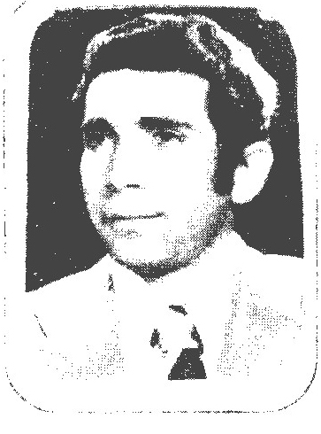
نامم تقی و فامیلم شیخ زین الدین است در آذر ماه سال 1330 خورشیدی در شهر اصفهان بدنیا آمدم. پدرم جواد شیخ زین الدین دبیر آموزش و پرورش اصفهان بود. پدر بزرگم مرحوم حجة الاسلام و المسلمين حاج میرزا محمد شیخ زین الدین از روحانیان اصفهان و عموی پدرم مرحوم حجة الاسلام حاج ميرزا علی حصه ای از وعاظ مشهور این شهر بود جدّ
اعلای من مرحوم شیخ زین الدین ملقب به شهید ثانی صاحب کتاب شرح لمعه و جد دیگرم مرحوم شیخ زین الدین بن قيس على خوانساری از عرفای عهده صفویه بوده است.
مادر
سر چشمه رأفت است مادر *** دریای محبت است مادر
گر خار خلد به دست فرزند *** تیری است به چشم و قلب مادر
این نکته چه خوش ادا نمود احمد *** خلد است به زیر پای مادر
جانا تو به رسم قدر دانی *** جان ساز نثار پای مادر
ای کاش مرا هزار جان بود *** تا جمله کنم فدای مادر
پدر
دست پدر است پینه بسته *** از کار نگشته است خسته
در هرم تموز سخت کوش است *** جوی عرقش چه پر خروش است
در سوز شتاء و برف دی ماه *** خسته نشود نه هرگز و گاه
گشته کمرش خم از مخارج *** صوتش شده از ردیف خارج
اما چو رسد درون منزل *** لبخند زند به اهل منزل
چون خنده زند به روی فرزند *** خوشنود شود از او خداوند

شیخ اللّه قلی اصفهانی
در اول مشهور به کمال شوخی و خوش حرفی بود چنان که اکابر و اعاظم به صحبتش مایل بودند. بعداً به در خانه حکام شرع دخیل شد و از جانب مردم به وکالت رسید. ولی عاقبت هر دو چشمش کور گردید و به کمال پریشانی افتاد. گاهی رباعی و غزل می گفت.
روزی که از عصیان قد ما خم گردد *** خوش باش که لطف حق مقدم گردد
دانی که چرا جزا به فردا افتاد *** چون فاصله پر شود غضب کم گردد
عکس
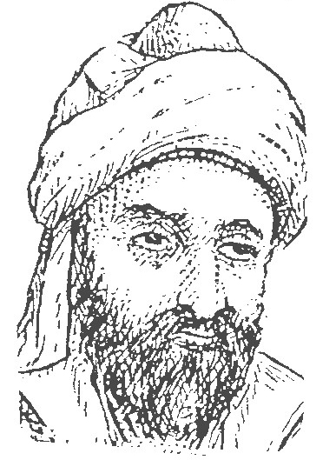
شیخ بهایی
فقیه عارف و حکیم ریاضی دان و منجم و شاعر ادیب و مورخ و محقق بهاء الدین محمد بن حسین بن عبد الصمد عاملی معروف به شیخ بهایی نزدیک غروب آفتاب چهارشنبه سه روز مانده از ذی حجه سال 935 متولد شد. پدرش عز الدین حسین از شاگردان و مجازان پیشوای معروف شیعه زین الدین علی بن احمد عاملی معروف به شهید ثانی مقتول به سال 966 است برادر شیخ بهایی بنام عبد الصمد متوفی 1020 در اطراف مدینه طیبه که شیخ کتاب صمدیه را برای او نوشته است و خود او نیز حواشی بر اربعین شیخ بهایی دارد. شیخ بهایی در کودکی با پدر خود به ایران آمد و مدتی در قزوین بماند و نزد پدرش بتعلیم پرداخت و به سرعت پیشرفت کرد. شیخ بهایی یکی از نوابغ جهان است که معروفیت او نه تنها در تمام ممالک اسلامی است بلکه صیت شهرتش در بسیاری از ممالک و مراکز علمی دنیا رفته است و می توان گفت که صیت شهرت او را احدی از مشاهیر عالم اسلام حاصل نکرده است. شیخ در اندک مدتی در سایۀ نبوغ ذاتی علامه دهر شد و در علوم معقول و منقول شروع به تألیف و تصنیف نمود.
در حکمت و طب و ریاضی و عرفان و ادب و نجوم و هر علم دیگر حتی رمل و طلسمات استاد و صاحب نظر گردید. غیر از مراتب نبوغ علمی از لحاظ اخلاق و تهذیب نفس و تقوی نیز بی نظیر است. همسر وی دختر شیخ زین الدین علی منشار عاملی است که پیش از شیخ بهایی شیخ الاسلام اصفهان بوده و بعد از وفات او این منصب به شیخ بهایی می رسد. در باب فرزندان شیخ راه تحقیق از هر سو بسته است. در اصفهان فعلاً دو خانواده به نام و نشان خود را از اولاد شیخ بهایی می دانند. آثار شیخ بهائی عبارتند از: جامع عباسی، کشکول، نان و حلوا، شیر و شکر و گویند صاحب حدود 96 اثر در ابعاد وسیع علمی است. وی هم ریاضی دان و هم عالم و هم فیلسوف و هم ادیب و هم شاعر بوده. بسال 1030 وفات یافت. آرامگاهش در جوار حرم مطهر حضرت ثامن الائمه امام رضا (علیه السلام) می باشد.
ساقیا بده جامی زان شراب روحانی *** تا دمی بیاسایم زین حجاب جسمانی
بهر امتحان ای دوست گر طلب کنی جان را *** آن چنان بر افشانم کز طلب خجل مانی
بی وفا نگار من می کند بکار من *** خنده های زیر لب عشوه های پنهانی
دین و دل به یک دیدن باختیم و خرسندیم *** در قمار عشقای دل کی بود پشیمانی
ما ز دوست غیر از دوست مطلبی نمی خواهیم *** حور وجنت ای زاهد بر تو باد ارزانی
رسم و عادت رندیست از رسوم بگذشتن *** آستین این ژنده می کند گریانی
زاهدی به می خانه سرخ روز می دیدم *** گفتمش مبارک باد بر تو این مسلمانی
زلف و کاکل او را چون بیاد می آرم *** می نهم پریشانی بر سر پریشانی
خانۀ دل ما را از کرم عمارت کن *** پیش از آن که این خانه رو نهد به ویرانی
ما سیه گلیمان را جز بلا نمی شاید *** بر دل بهائی نه هر بلا که بتوانی
روز حشرم از عصیان کی هراس و پروائیست *** تا که بسته ام پیمان با علی عمرانی
شیخ رضا
متوفی به سال یک هزار و سی صد و سی و دو شمسی. وی از دست پروردگان دهقان سامانی بود. این ابیات از اوست:
هر فتنه ای که سر زند از چشم او بود *** پیداست فتنه زیر سر فتنه جو بود
عمری است جاودان دهد ار دست شاهدی *** هم خوب روی باشد و هم نیک خو بود

شیخ علی محمد سدهی
اهل فتح آباد خوزان از بلوک سده ماربین (خمینی شهر) متوفی به سال یک هزار و سیصد و شصت و پنج قمری اغلب اشعارش در مصائب و مناقب اهل بیت است. از جمله:
داد از جفای زادۀ مرجانه دعا *** کز جور او رسید بخوبان چه ظلم ها
دعوی دین نمود و بقتل ستون دین *** بی حد و مر کشید سپاهی بکربلا
از بهر قتل آل علی هر چه خواست کرد *** لیکن نکرد خوف مکافات در جزا

شیخ محمد اما می خوانساری
والد ماجد ایشان آخوند ملا محمد علی نجفی خوانساری، ولادت حاج شیخ محمد امامی در نجف اشرف ليله جمعه رجب المرجب سنه 1312 قمری بوده است. از جمله آثار طبع معظم له ابيات ذیل است:
ای رونق هر بهار از تو *** رنگ رخ هر نگار از تو
از خاک در تو بر ندارم *** این چهره شرم سار از تو
تا چند غم جهان کشیدن *** منت ز جهانیان کشیدن
گر ره بریم بسوی منزل *** مائیم و فغان ز جان کشیدن
شوریست در آشیانم از تو *** کی بود چنین گمانم از تو
با غیب تو آشنا کسی نیست *** روی تو به ماست با کی نیست
ما چشم امید بر تو داریم *** در خانه بجز خدا کسی نیست

شیدا (سید عبد اللّه شاکر)
فرزند سید محمد علی شاکر چالشتری بسال یک هزار و دویست و نود و شش قمری در چالشتر متولد شد. تحصیلات اولیه را نزد جد مادری خود ملا علی فاضل تمام کرد و بعداً انزوا را ترجیح داد. عضو انجمن ادبی شیدا بود و اشعارش در مجله دانش کده چاپ می شد.
ما خود نهاده ایم سر اندر کمند تو *** تا بهر صید تو نخرامد سمند تو
کی خضر ره به آب بقا برد اگر که دید *** سر چشمه اش میان لب نوش خند تو
در پیش تیر ناز تو ای ترک شوخ چشم *** همچون نشانه ایم گر افتد پسند تو
شیدا چو دید آن رخ و خال سیاه گفت *** رخسار تست آتش و خالت سپند تو

شیدا (علی رضا نسائی)
عکس
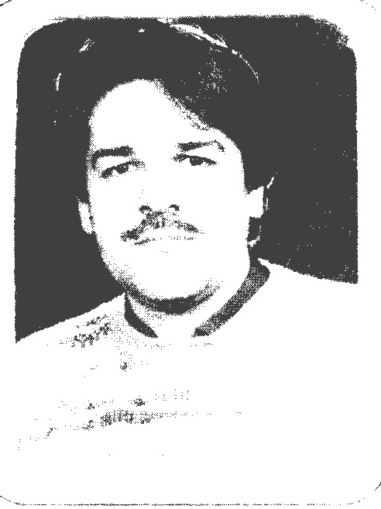
علی رضا نسائی متخلص به شیدا در اولین سپیده دم بهار سال 1341 خورشیدی در شهرستان کاشان دیده به جهان گشود از سیزده سالگی سرودن را آغاز کرد و در سال 1374 به همراه زنده یاد استاد محمد وارسته کاشانی انجمن ادبی کلیم کاشانی را در کاشان تأسیس کرد. مجموعه های زیادی را به زیور طبع آراسته کرده که به اختصار آثار منتشر شده وی را ذکر می کنیم:
1 - مجموعه دو بیتی رنج نامه 2 - منظومه بهروز و سرور 3 - یاد نامه صبا 4 - گلچینی از غزلیات کلیم کاشانی 5 - سوگ نامه در فراق گل 6 - مجموعه حدیث دل و کتاب جلوه های معانی دیوان اشعار زنده یاد محمد وارسته کاشانی. آثار دیگری نیز دارد که امید است به زودی منتشر گردد.
از اشعار اوست:
ذوق مجنون
بر دلم از ناوک مژگان خود تیری بزن *** آخر ای صیاد لطفی کرده نخجیری بزن
ای مسلمان تا که با حسن عمل گیری جهان *** بر فراز قله اخلاص تکبیری بزن
تا کی ای صیاد مضمون در پی صید مگس *** در بیابان سخن همت کن و شیری بزن
تا توان رزم داری از دعا فتحی مخواه *** از سر سجاده ات برخیز شمشیری بزن
ژاله آسا تا ز دل بیرون کنی حب جهان *** دست بر دامان خورشید جهان گیر بزن
ذوق مجنون دارم ای خوش منظر لیلی تبار *** خیز بر پای دلم از عشق زنجیر بزن
سعی کن شیدا مطلای دلت گردد طلا *** بر مس قلبت ز نور عشق اکسیری بزن
خار حرص
غلام کوی تو بودن مقام شایان است *** گدای مملکت عشق شاه شاهان است
کسی که در دل خود خار حرص را سوزاند *** جهان به دیده او خوش تر از گلستان است
میان زهد فروشان متاع ایمان نیست *** فریب صوم و صلاتم مخور که دکان است
جهان چو بحر شد از گریه من مهجور *** بیا که کشتی عشقم به کام طوفان است
کسی که نیست از او رنجه خاطر موری *** گمان مبر که مقامش کم از سلیمان است
مجو به حلقه عشاق خاطری را جمع *** هنوز گیسوی آن دلستان پریشان است
برای کعبه وصلش ز پای افتادم *** زبان سرزنش مدعی مغیلان است
ز درد هجر تو ای گوهر یگانۀ عشق *** ز اشک دامن شیدا چو بحر عمّان است

شیدا (علی ستاری)
عکس
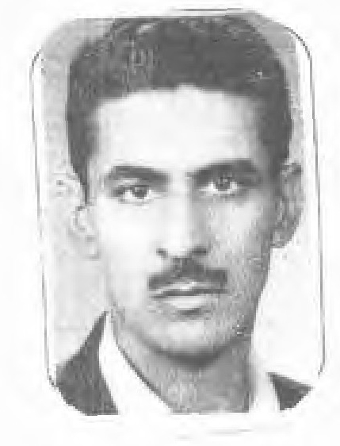
این جانب علی ستاری متخلص به شیدا فرزند حاج غلام رضا در سال 1304 شمسی در شهرستان آران - بید گل متولد شدم در سال 1311 در دبستان هدایت آران به تحصیل پرداختم و تا ششم ابتدائی درس خواندم. دارای گواهی نامه ششم ابتدائی هستم در سال 1326 ازدواج نمودم. ثمرۀ این ازدواج سه پسر و یک دختر است در کودکی به شعر و ادب علاقه
داشتم و در 16 سالگی شعر می سرودم تخصص من در طنز و فکاهیات است و اشعاری دیگر از قبیل
مرثیه و مدیحه سروده ام در قالب غزل، مثنوی، بحر طویل، دو بیتی، رباعی، ترکیب بند، ترجیع بند اشعاری دارم و از سبک خراسانی پیروی می نمایم و در کلیه انجن های ادبی آران بید گل و کاشان شرکت می کنم اکنون عضو انجمن ادبی کلیم کاشانی می باشم و از شاعران گذشته به حکیم فردوسی، خیام، بابا طاهر، فائز دشتستانی، ایرج میرزا، میر زادۀ عشقی و ابو القاسم حالت علاقه دارم.
خواهی بدانی کیستم؟ شیدای قرن بیستم *** من شاعری آزاده ام خود خواه و چاخان نیستم
فردوسی و ترافیک شهر تهران
کنون ای خردمند مرد کهن *** سرایم برایت ز شهری سخن
ز شهری که در دوره ای شیک بود *** ولی مشکل آن ترافیک بود
به تهران که دیدم در این سال سی *** ز پیکان و بنز و شورلت بسی
خیابان ز ماشین بد انباشته *** تو گوئی خداوند اُتُل کاشته
همه شهر تهران پر از دود بود *** هوا قیر گون و مه آلود بود
خیابان آباد گردد خراب *** ز دود موتور وز ایاب و ذهاب
ممان دود اشکت روان می کند *** تو را کور یا نا توان می کند
خوش آن روزگاری که ماشین نبود *** ترافیک این شهر سنگین نبود
سوار یکی کره خر می شدم *** سر صبح از خانه در می شدم
همه کوچه ها خلوت و باصفا *** فرزنده خورشید اندر سما
نه قرمز چراغی که در پشت آن *** گرفتار گردم به روز و شبان
خوش و خرم و شاد و خندان بدم *** نه فکر جریمه نه زندان بدم
بدانید نقلیه آدم کش است *** هر آن کس که ماشین ندارد خوش است
زمن باد بر شخص شیدا درود *** که هرگز خریدار ماشین نبود

شيدا (محمد علی آینه ساز)
محمد علی آینه ساز متخلص به شیدا معاصر عاشق اصفهانی بوده. متأسفانه سر ناسازگاری داشته به مواد مخدر نیز معتاد بوده سر انجام بسال 1214 قمری چشم از جهان فرو بست. از اوست:
اسیر دام نشد تا دلم ندانستم *** شکسته بالی مرغان رشته بر پا را
مرا بیگانه کرد از آشنایان *** بنازم آن نگاه آشنا را

شیدا (میرزا احمد خان پیر نیا)
نامش میرزا احمد خان پیر نیا پدرش حاج میرزا صادق وی دارای فضل و کمال و حسن خط بود. نمونۀ شعرش:
ز روی خویش بر انداخت زلف دل دارم *** دمید صبح امیدی از آن شب تارم
چنان ز جلوه معشوق مانده ام حیران *** که در برابر او همچو نقش دیوارم
هزار بار به قصد هلاک من برخاست *** مگر ز دادن جان دیده بود انکارم
اگر فدا نشود جان من به مقدم دوست *** ز جان خویش همانا که سخت بیزارم
و گر بگلشن عشق تو خار گشتم من *** براه مهر و محبت تو خوار مشمارم
مرا بس است همین درد و رنج هجرانت *** روا مدار از این بیش رنج و آزارم

شیدا (میرزا عباس شیدا)
عکس
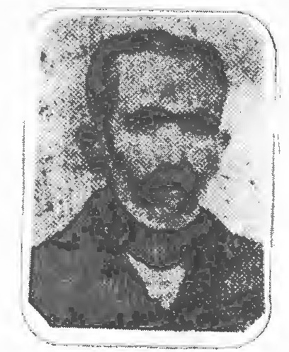
میرزا عباس شیدا در چهاردهم ذیحجه سال 1299 قمری در شهر کرد دیده به جهان گشود. پدرش میرزا اسحق ده کردی از کد خدایان معتبر و مورد احترام مردم چهار محال بختیاری بود. شیدا تحصیلات مقدماتی خود را در زادگاه خود به انجام رسانید و آن گاه ره سپار اصفهان شد و به تحصیل علوم ادبیه و عربیه پرداخت و از محضر اساتید هنر فن کسب دانش کرد و به درجه کمال رسید و خط را بسیار نیکو می نوشت و در انواع خط
بخصوص نسخ و نستعلیق مهارت و استادی داشت تا جائی که نمونه های خطش به صورت اوراقی نفیس در لندن طبع و نشر گردید. شیدا در جوانی در دستگاه رضا قلی خان بختیاری وارد خدمت شد و مورد احترام خوانین قرار گرفت اما چون بودن در آن دستگاه را با روحیه خود مناسب ندید پس از خدمت کوتاهی ترک خدمت کرد و به اصفهان آمد و از راه کتابت و استنساخ کتب به تأمین معیشت خود پرداخت. وی در سال 1328 شمسی بدرود زندگی گفت و در تکیه سید العراقین اصفهان بخاک سپرده شد. میرزا عباس شیدا از شاعران توانا و نامور و دانشمند پر مایه بود و تا آخرین لحظات عمر خود در راه راستی و درستی گام برداشت.
دریغ مدار
به غير وصل . حدیثم ز هیچ باب مکن *** برای تشنه حکایت از غیر آب مکن
ز می کشان بلاکش نظر دریغ مدار *** بنای عمر خراباتیان خراب مکن
شود که اهل دلی دست خسته ای گیرد *** ز پا فتاده ام ای کاروان شتاب مکن
برای دیدن رویت چو سر زند هر صبح *** ز شام زلف سیه روز آفتاب مکن
اگر تو را به سر زلف یار دست رسد *** ز روز عمر شب وصل را حساب مکن
تو خود بسوزم و خاکسترم به باد بده *** ولی ز آتش هجران دلم کباب مک مکن
اگر چه هست گناهم فزون ولی شیدا *** به پیش عفو خدا بیمی از عذاب مکن

شیر زادی (امیر شیر زادی)
عکس
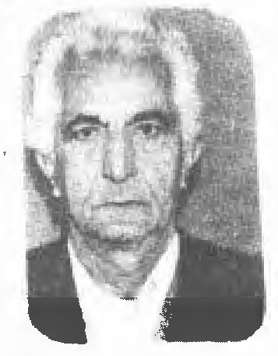
امیر شیر زادی در سال 1309 شمسی در کاشان به دنیا آمد و تا دوره سیکل را گذراند پس از آن وارد بازار کار شد و به شغل فرش فروشی روی آورد. از سال سوم ابتدایی بدون آشنایی با قواعد شعری گاه گاه شعر می سرود تا این که با استاد صائم کاشانی آشنا شد و به انجمن ادبی سخن راه یافت و با مساعی استاد به ترقی چشم گیری دست پیدا کرد.
از اشعار ایشان است:
شکرستان
می به ساغر بی خبر از می پرستان کرده ای *** باز ای ساقی چه فکری بهر مستان کرده ای
رونق اسلام باشد آیتی از روی تو *** ای که زلفت را طراز کافرستان کرده ای
چهرۀ زیبای گل را صد لطافت داده ای *** عندلیبان را مقیم باغ و بستان کرده ای
عاشق روی تو را با بوستان و گل چکار *** عالمی را از جمال خود گلستان کرده ای
گردن ترسا به زنار محبت بسته ای *** بند عشقت را بپای بت پرستان کرده ای
هر کجا باشد زبر دستی نگاهت سوی اوست *** از عنایت غمزه ای با زیر دستان کرده ای
شد نصیب ما به پیر عشق آموختن *** خوب طفل زیرکی را در دبستان کرده ای
صرمیان دیگر نباید یاد هندستان کنند *** تا غزل را شیر زادی شکرستان کرده ای

(شیرین حیات بخش)
شیرین حیات بخش متخلص به حیات هستم. متولد سال 1332 صادره از رشت دو هفته بعد از تولد به تهران آمده بعد از ازدواج در شهر های مختلف زندگی کرده و در آذر ماه 1369 برای دومین بار به شهر بای اصفهان آمده و ساکن گشته ام. به جز شعر در زمینۀ موسیقی و نقاشی نیز فعالیت دارم. در زمینه دیوانی در شرف چاپ و نشر دارم تحت عنوان دیوان شیرین.
هم نفس با عشق
با خیالت زندگانی می کنم *** عشقِ خود را آسمانی می کنم
مست از لطف صدایت می شوم *** تا نفس دارم فدایت می شوم
دوست دارم با تو هم پیمان شوم *** صادقانه آن چه خواهی آن شوم
کاش می شد عشق را ترسیم کرد *** مهربانی را چو نان تقسیم کرد
کاش می بارید عشق از آسمان *** تا کویر جنان شود سیراب از آن
کاش بودی رام شیرین ماه من *** چون حیات جاودان همراه من

شیوا (سید حسین شجره)
سید حسین شجره فرزند آقا سید عبد الرسول بزمی از معاریف فضلا و دانشمندان معاصر اصفهان بود
ولی خیلی کم شعر می گفت. ادیبی است فاضل و دانشمندی است کامل مخصوصاً در ادبیات مطالعات زیادی دارد و نتیجه مطالعات او این کتب می باشند: 1 - تحقیق در احوال رباعیات خیام 2 - روانشناسی امروز 3 - شخصیت مولوی 4 - علم معاش. از اشعار اوست:
زلف مشکین بر رخ سیمین پریشان کرده ای *** آفتابی را بزیر ابر پنهان کرده ای
در هوای آتشین رخسار خویش از هر طرف *** ای بسا مرغ دل اندر سینه بریان کرده ای
ملک دل تسخیر کردی با سپاه خط و خال *** قدرتت نازم که فتحی بس نمایان کرده ای
از سپاه غمزه و تیر نگاه چشم مست *** غارت دین صید دل تاراج ایمان کرده ای
عندلیبان چمن دستان سرائی می کنند *** تا تو در این انجمن طرح گلستان کرده ای

شیوا (محمد سپاهانی)
عکس
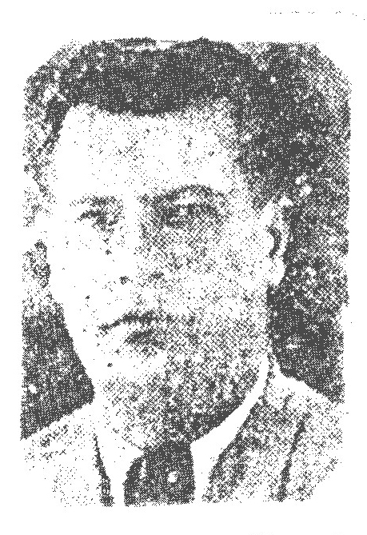
محمد سپاهانی متخلص به شیوا فرزند آقا شیخ عزیز اللّه در سال 1278 خورشیدی در اصفهان متولد گردید. پس از طی دوره دبیرستان مدتی در اصفهان مدیریت چاپ خانه امامی را به عهده گرفت. در سال 1312 خورشدی سر دبیری مجلۀ دانش کده اصفهان را قبول نموده و به شرکت مرحوم شیدا و چند نفر دیگر جهت انتشار مجله چاپ خانه دانش کده را تأسیس کرد. از اشعار اوست:
ای رفته از نظر مه نا مهربان من *** بگداخت آتش عم هجر تو جان من
با این همه محبت و لطفی که داشتی *** جورت نبود در خور فهم و گمان من
از دیده هر چه اشک زدم بر دل کباب *** آتش فزود و سوخت رگ و استخوان من
پنهان چو خواستم کنم این شکوه را ز خلق *** برخاست از درون دل آه و فغان من

حرف ص

اشاره
صائب کسی به رُتبه شعر نمی رسد *** دست سُخن گرفتم و در آسمان شُدم

صابر (جعفر آل ابراهیم)
فرزند آقا ملا محمد ابراهیم ده کردی که قبلاً نائل و بعداً صابر را انتخاب کرده. بسال یک هزار و سی صد و بیست و پنج قمری در شهر کرد متولد و تحصیلات ابتدائی و متوسطه را در زادگاه خود بپایان رسانید و به اصفهان آمد. بیست سال در فقه و اصول و حکمت معقول تحصیل کرد. از سال یک هزار و سی صد و دوازده شمسی بشغل دبیری و چند سالی هم نظامت دبیرستان سعدی اصفهان را بعهده داشت. خط نستعلیق را در محضر استاد میرزا عباس خان شیدا تعلیم گرفت. این قطعه را در روزنامه نقش جهان بمسابقه گذاشته بود که عده زیادی از شعرا شرکت کردند.
چسیت دانی پایۀ تمکین و جاه *** علم در عهد صبی آموختن
بر امید راحت آنی به نقد *** دیده از لذات آنی دوختن
سیلی استاد خوردن گاه گاه *** گونه زان گل گونه بر افروختن

صابر (رمضان سیچانی)
عکس
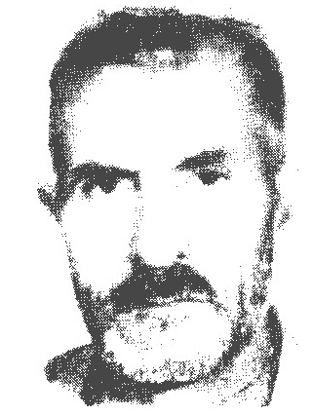
رمضان سیچانی متخلص به صابر فرزند حسن متولد سال 1320 قمری در اصفهان. وی پس از پایان تحصیلات در رشتهٔ قدیمه بشغل بازرگانی اشتغال داشت. صابر از جمله شعرائی است. در هنر تضمین ید طولائی داشت.
دانی که سخت کی گذرد روزگار ما *** آن دم که در جهان نبود یار یار ما
گر یار یار ما بودای دل غمین مباش *** با یاد دوست خوش گذرد روزگار ما
گر عقده ای به کار ز دشمن خورد چه باک *** چون دست دوست عقده گشاید ز کار ما
جز حق مدار امید ز دونان پی دو نان *** روزی رسان خداست به لیل و نهار ما
از غیر دوست دل ببر ای جان ز کاینات *** چون غیر دوست نیست کسی غم گسار ما
یارب بگفته آگهی از بنده پروری *** کن عفو در جزا گنه بی شمار ما
صابر مبر ز حق نفسی دل کز آب لطف *** آتش فشاند او ز دل بی قرار ما

صاحب بن عباد
صاحب یکی از علما و ادبا و محدثین و شعرای بزرگ زمان خود بود در فقه و حدیث و تفسیر قرآن و کلام و نحو رجال طب صاحبنظر بوده است. در تألیفات خود و نیز اشعار بسیاری که سروده و به نقل کامل بهائی شمار آن ها که دربارۀ محبت اهل بیت است نزدیک به ده هزار بیت می رسد. قصیده زیبائی درباره حضرت امام رضا گفته که چند بیت از آن این است:
ابلغ سلامي زاكياً *** بسطوس مولائی الرضا
سبط النبي المصطفى *** و ابن الوصیّ المرتضى
و قل له من مخلص *** یسرى الولا مفترضا
فى الصدر لفح حرقة *** تترك قلبى حرضاً

صادق (حاجی محمد صادق اصفهانی)
پسر آقا مؤمن اصفهانی است. در کمال آرامی و مردمی مدتی در هند بود. مراجعت نمود چون تاب صدم این ولایت نداشت. باز به هند رفته مردم از صحبت وی حظ معنوی می بردند. طبعش لطیف بود با وجود گویایی صامت تخلص داشت. نمونه شعرش:
گل رنگی از آن عارض گلفام ندارد *** سنبل ز سر زلف تو آرام ندارد
ما را نگه چشم تو از چشم تو خوش تر *** بادام صفای گل بادام ندارد
ر دل هوس زلف دوتا بود شکست *** این آینه چون عیب نما بود شکست
بر سنگ زدیم شیشه این عالم را *** هر چیز در او غیر خدا بود شکست
صادق (علی رضا ابو الفضلی)
عکس
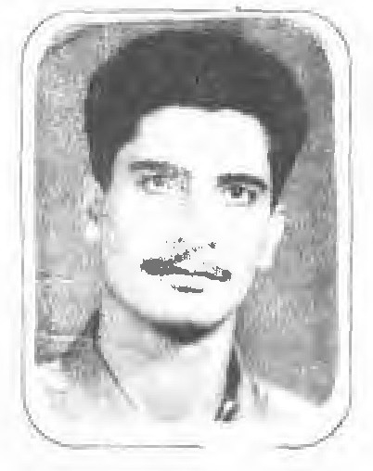
شرح حال نفرستاده است اما غزلش نشان گر ذوق و قریحۀ اوست:
به ناله روز ستم گر سیاه خواهم کرد *** اگر ز ناله نیاید به آه خواهم کرد
به اشک گرم و گدازندۀ سحر گاهی *** همیشه صورت گردون سیاه خواهم کرد
به یمن رفتن شام سیاه جانم را *** فدای خاک قدوم پگاه خواهم کرد
ز بس که دیده نواز است ماه رخسارش *** به چشم مهر بر آن مه نگاه خواهم کرد
به راه پر خطر قله های آزادی *** فروغ صورت او خضر راه خواهم کرد
از آن که رنجه نگردد ضعیفی از دستم *** همیشه پشت به تخت و کلاه خواهم کرد
چو پیک مرگ حقیقت رسید صادق گفت *** مدام گریه بر آن بی گناه خواهم کرد

صادقا
وی خادم مسجد جامع قدیم اصفهان بوده و به صادقای گاو معروف بوده است. غیر از این قطعه که در جواب خاقانی گفته شعری از او بنظر نرسیده است:
ای صادق آن کسان که طریق تو می روند *** ایشان خرند و خر روش گاوش آروزست
گیرم که خر کند تن خود را به شکل گاو *** کو شاخ بهر دشمن و کو شیر بهر دوست
و خاقانی گفته بود:
خاقانی آن کسان که طریق تو می روند *** زاغند و زاغ را روش کیکش آرزوست

صادقی (عبد العلی صادقی)
عکس
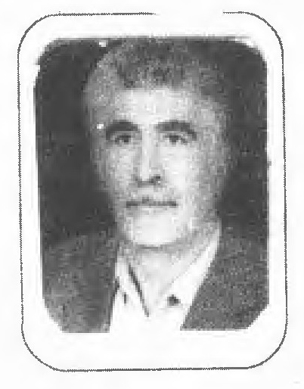
نامم عبد العلی و شهرتم صادقی است. متولد سال 1318 شهرستان خمینی شهر می باشم. در 6 سالگی بخوزستان رفته در آبادان تحصیل نموده و در کلاس نهم به شعر گفتن روی آوردم. در سال 1337 هنگامی که کلاس پنجم رشته ریاضی بودم در اقتراح ادبی مجلهٔ ترقی با مخمسی بنام امید بین دانش آموزان و دانشجویان کشور اول شدم. کارمند شرکت نفت بودم و آخرین پستم در شرکت نفت مهندس ارشد ایمنی بود. در تاریخ 1374/2/15 بازنشسته شدم و در حال حاضر عضو انجمن ادبی سروش خمینی شهر می باشم و در همین شهر سکونت دارم. در سرودن انواع شعر دست داشته ام اما شخصاً غزل را بیشتر دوست دارم و در میان آن ها اشعار مذهبی روحم را بیشتر تسکین می دهد. در ابن مسکویه و باغ غدیر کلاس های نقد و بررسی داشته ام و باندازه توانائی خود علاقمندان را راهنمائی کرده ام.
بهشت اردیبهشت
شکوفه داد بشارت که نو بهار آمد *** بیار جام اقاقی که گل بیار آمد
کشید دست صبا دامن گلستان را *** هوا مسیح نفس گشت و مشک بار آمد
جدا مباش ز همراهی شقایق ها *** بیا که نوبت گل گشت لاله زار آمد
نه من قرار ز کف داده ام بموسم گل *** به سینه هر که دلی داشت بی قرار آمد
به هر طرف گذری طرحی از شکوفائیست *** بگوی به غنچه که پایان انتظار آمد
گشاده باش چو دست کرم به فصل نشاط *** که شور و شوق شگفتی به روزگار آمد
بهشت را مگر اردیبهشت می خواند *** پرنده ای که غزل خوان به شاخسار آمد
در این لطافت و سبزی خطاست غم خوردن *** بعیش کوش که این نغمه از هزار آمد
رباعی
یک دل ز غم سود و زیان می لرزد *** یک دل به امید این و آن می لرزد
در دیدۀ اهل دل صفائی دارد *** آن دل که برای دیگران می لرزد

صادقی (وحيدة السادات صادقی)
عکس
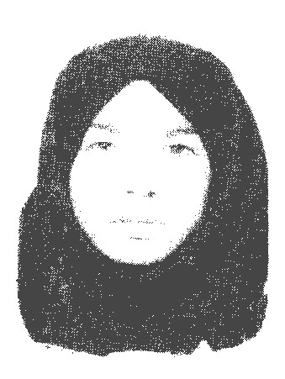
وحیده السادات صادقی هستم در تاریخ 61/5/20 در خوانسار بدنیا آمدم مادرم معاون دبیرستان است و پدرم سید تقی مردی است که 30 سال عمر خود را در بانک صادرات استان اصفهان گذرانده یک خواهر دانشجو و دو برادر دارم ک برادر بزرگم برای ادامه تحصیلات در مقطع دکترای مهندسی حفاظت آب و خاک در نانیتال هند به سر می برد و برادر کوچکم مشغول به تحصیل در دوره ابتدایی است از کودکی علاقه به شعر و قرآن داشته ام و در سال چهارم ابتدایی اولین بیت هایم را این چنین سروده ام:
کسی در جهان او بود شادمان *** که پیوسته باشند از او در امان
پس ای جان جانان شیرین زبان *** بران حرف حق تا بیابی امان
چند سالی است که به طور پیوسته و گسسته اقدام به حفظ قرآن نموده ام و بحمد اللّه تا کنون موفق به حفظ بیش از 10 جزء اول و جزء آخر قرآن کریم شده ام.
کرده ام کفر و بسی شرمنده ام
اشک اندر دیدگانم حلقه بست *** کای خدا از من گذر کاین عمر رست
کرده ده ام کفر و بسی شرمنده ام *** رمز این بدبختی و کفران چه است
گر رسد از سوی تو بخشایشی *** شاد و خندان گردم و خوشحال و مست
ای خدا من دردمندم تو طبیب *** یاریم کن تا بر آرم هر دو دست
دست هایی کز برای احتیاج *** می رود تا هر کجایی راه هست
ای خدا از من گذر من نادمم *** قلب من از این ندامت بس شکست
یاریم کن تا که رو آرم به تو *** تا شوم مداح تو نه خود پرست
با نگاهی در وجود زندگی *** می شماری زندگی را خوار و پست
جز بدی و جز گناه و جز ربا *** هم ره هر خستگی و خیز و جست
ای خدا چشمان امیدم به توست *** تا رسد روزی که گویم کفر خست
لا چرا گویم که کفر آسیب دید *** بلکه گویم کفر از دنیا برست
ای خدا هم قیمی و هم رئوف *** بی تو تنها غصه و افتادنست
ای خدا تنها امید من تویی *** چون مسلمانم نیم من بت پرست

صاعد (محمد علی صاعد)
عکس
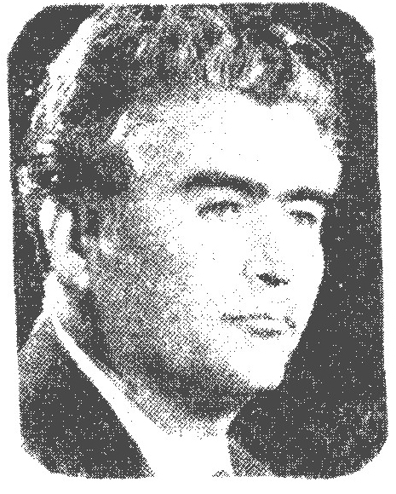
در سال 1304 شمسی در اصفهان در یک خانوادۀ مذهبی که نسل اندر نسل اهل سواد بودند به دنیا آمدم. زبان فارسی، نوشتن و قرائت قرآن و ادعیه و حفظ بیشتر در جزء آخر قرآن را تا پنج سالگی در پرتو توجه پدر و مادر که زنی فاضله و عالمه بود و کتاب خانۀ کوچکی فراهم داشت به طور کامل فرا گرفتم. شش ساله بودم که بمدرسه نوریه به مدیریت آسید نور اللّه قاضی عسگر معروف به جناب آقا که از هم درسان حوزوی و دوست پدرش بود رفتم در مدرسه حتی یک دفعه از من خواسته نشد... اوائل سال 1325 که وارد تحصیل حوزه شدم مصادف بود با فعالیت های سیاسی مذهبی که در گوشه و کنار در حال نضج گرفتن بود و من نیز از طفولیت در جریان قرار گرفته بودم به طور طبیعی در جریان واقع شدم... در سال 1345 انجمن صائب به همت مرحوم بیریای گیلانی (شیدا) و استاد صغیر و این بنده و یازده نفر دیگر از شاعران علاقمند به شعر صائب برای شناختن و شناساندن شعر صائب و سبک او در آرامگاه او تشکیل گردید هم اکنون سرپرستی انجمن صائب به عهده ایشان است.
بستر عشق
بزن جامی از می جان پرور عشق *** بگیر از دست ساقی ساغر عشق
بر آید آفتاب هستی افروز *** شود هر دل سیند مجمر عشق
گوارایت شود شهد شهادت *** گلو گر تر کنی از کوثر عشق
دهندت رتبه عین الیقین را *** در سینه داری باور عشق
کسی نومید از این درگه نگردد *** ندارد برگ باطل دفتر عشق
به تیغ عشق هر کس جان سپارد *** سرش گردد سزای افسر عشق
براه عشق جان بازی بیاموز *** ز سردار امير لشكر عشق
ابو الفضل آن گل بستان حیدر *** که در دشت بلا شد پرپر عشق
در آن هنگامه هر زخمی که برداشت *** دمید از جای آن صد اختر عشق
فتاد از تن دو دست نازنینش *** برای دین حق در معبر عشق
چنان زد خصم دون بر چشم او تیر *** که خون جاری شد از چشم تر عشق
چو ضربت خورد بر فرق شریفش *** نمی دانم چه آمد بر سر عشق
شد از زین سر نگون خورشید و گردید *** بخون عشق غلطان پیکر عشق
ندای یا اخا سرداد و گفتا *** کجائی ای خدیو کشور عشق
بیا تا این دم آخر ببینم *** جمال انورت در بستر عشق
بر آمد ناله از هستی چو آمد *** سر نعش برادر رهبر عشق
بداد این جا دو دست و داد در حشر *** بدستش داوری را داور عشق
عجب صاعد نوایت جان گداز است *** رهت پیوسته گرم از آذر عشق

صافی (عباس علی صافی)
عکس
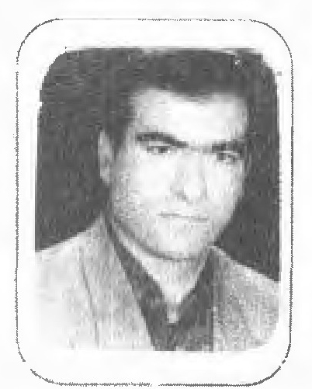
عباس علی صافی متولد 1346، لیسانس زبان و ادبیات فارسی از دانشگاه اصفهان کار سرودن شعر را بین سال های 68 - 69 آغاز کردم اهل و ساکن قهدریجان هستم. بیشتر در قالب غزل و شعر سپید کار می کنم. با هفته نامه نوید اصفهان همکاری ادبی داشته ام و اخیراً یک غزل با مطلع «ما جاده را گم می کنیم» بچاپ رسانده ام. هم چنین تعدای از اشعارم در کیهان هوایی جوانان چاپ شده است.
ساز عشق
تو پرواز عشقی ترا می شناسم *** و آغاز عشقی ترا می شناسم
برای دل من حدیث نمازی *** وهم راز عشقی ترا می شناسم
کنار شب و عطر گل های مریم *** تو در ناز عشقی ترا می شناسم
میان غزل مثنوی یا دو بیتی *** تو آواز عشقی ترا می شناسم
و شعرم چو شب های یلداست اما *** تو ایجاز عشقی ترا می شناسم
خدا هم از آغاز مست تو می شد *** که در ساز عشقی ترا می شناسم

صافی (میرزا حسین گلشنی)
میرزا حسین گلشنی متخلص به صافی از شعرای معاصر اصفهان است که در دوره دوم انجمن ادبی مرحوم شیدا شرکت می کرد و اشعارش در مجله دانش کده به طبع می رسید. از اشعار اوست:
بنگر دلا که عمر عزیزت چسان گذشت *** گاهی به رنج و غصه گهی شادمان گذشت
گاهی به خاک تیره بدی همسر و گهی *** جاه و مقام از فلک و آسمان گذشت
صبحت به فکر شام و ثبت در خیال صبح *** صبحت چنین گذشت و شبت آن چنان گذشت
از نفع مال خوش دل و از ضر او غمین *** عمر عزیز بر سر سود و زیان گذشت
شیرین و تلخ عمر و بد و نیک روزگار *** خواب و خیال بود چو برق یمان گذشت
آن کن که نام نیک بماند اثر ز تو *** زان پیشتر که بانک بر آید فلان گذشت
صافی کنون که چاره بود فکر چاره کن *** آن دم مخور دریغ که تیر از کمان گذشت

صافی اصفهانی (میرزا جعفر صافی)
میرزا جعفر متخلص به صافی از شعرای خوش قریحه و با ذوق اصفهان در قرن دوازدهم و ابتدای قرن سیزده بوده. نمونه شعرش:
کس نیست که در راه تو ننشیند لیک *** نشنیدیم کز این راه کسی برخیزد
بوی گل خود بچمن راهنما شد ز غمت *** ور نه بلبل چه خبر داشت که گلزار کجاست
فریاد که در کنج لبت خال سیه را *** دل دانه گمان کرد ندانست که دامست

صالح (علی صالح)
علی صالح از طایفه احمد خسروی بختیاری بسال یک هزار و دویست و هشتاد و دو شمسی یا به نقل مؤلف تاریخ شعرای چهار محال یک هزار و سی صد و بیست و دو قمری و بنقل معلم در یک هزار و سی صد و
بیست و یک قمری در ییلاق بختیاری متولد شد. در کالج اصفهان تحصیل زبان انگلیسی و مدتی در فرهنگ و از سال یک هزار و سی صد و نه شمسی در ثبت اسناد نجف آباد خدمت کرد. دیوان شعری دارد که شامل سه هزار بیت است و فاتش بسال 1322 شمسی در اصفهان روی داد. از اوست:
من کیستم، زمام غم غصه زاده ای *** سر بر فراز بالش حسرت نهاده ای
بد بخت و دل شکسته و از دست رفته ای *** جان سخت و سر فکنده و از پا فتاده ای
نبود انیس دردم جز صوت بلبلی *** نبود علاج دردم جز جام باده ای

صالحی (حسین محمد صالحی دارانی)
دمدمه های بهار طبیعت در روز بیستم فروردین ماه 1348 خورشیدی در شهرستان داران فریدن از توابع اصفهان پا به عرصه وجود نهادم. تحصیلات ابتدایی و متوسطه را در زادگاهم داران سپری کرده و در سال 1368 با موفقیت در کنکور سراسری پذیرفته شدم و تحصیلات خود را در رشته دبیری زبان و ادبیات فارسی در دانشگاه تربیت معلم تهران ادامه دادم و پس از اخذ مدرک لیسانس به استخدام آموزش و پرورش اصفهان در آمدم و در سال 1372 با عنوان دبیر متعهد خدمت راهی منطقه محروم شدم و در همین سال پس از ازدواج رسماً شغل دبیری را در شهرستان کنگان در استان بوشهر آغاز کردم. سپس در مقطع کارشناسی ارشد پذیرفته شدم و به استان اصفهان مراجعت کردم و در ضمن تدریس در آموزش و پرورش فریدن به تحصیل پرداختم و پس از طی دوره کارشناسی ارشد، پایان نامۀ خود را با عنوان «تحلیل اشعار و ترجمۀ ابیات عربی در دیوان همام تبریزی» تنظیم و تکمیل کردم و در شهریور 1375 در مقطع فوق لیسانس در رشته زبان و ادبیات فارسی از دانشگاه آزاد اسلامی فارغ التحصیل شدم و هم اکنون مشغول تدریس در دبیرستان های فریدن و مرکز پیام نور خوانسار و فریدون شهر می باشم.
پیک شادی آمد و شد رایت حق آشکار *** گشت میلاد علی آن آسمانی شهریار
کعبه امشب نخلۀ طور است در دامان شب *** چون تجلی کرده در آن نوری از درگاه رب
در گلستان بنی هاشم صلا زد بلبلی *** مژده ای یاران که بشکفت اندر این بستان گلی
نو گلی با حسن عالم گیر یوسف بر دمید *** باغ گل خندید و عطر سنبل و سوسن رسید
مه زمین مکه را آن شب چراغانی نمود *** بساده نوشان فلک مستانه در بزم و سرود
دیده ام القرى روشن از مولودی عزیز *** عرشیان بر بام مکه پای کوبان مشک بیز
ليلة القدری است امشب در سرای خاکیان *** طالعی سعد است در کاشانۀ افلاکیان
سرزمین مکه امشب آسمانش روشن است *** وادی بطحا از این نور الهی گلشن است
حوریان و ساکنان عرش اعلی هر کدام *** می دهند از دل بر این مولود بی همتا سلام
آن سپه سالار دشت مردی و تقوا و حلم *** آن که پیغمبر و را نامید باب شهر علم
افتخار جن و انس و شه سوار دین علی *** یکه تاز عرصه آزادی و آئین علی
آن که در وصفش نبی گفتا به روز کار زار *** لا فتى الاّ على لا سيف الاّ ذو الفقار
ارمغان حى داور یاور فخر الزمان *** اولین مسلم على سلطان خیل عاشقان
آن که در روز غدیر احمد بنامش خطبه خواند *** دست او بگرفته و بر مسندی والا نشاند
گفت هر کس را که احمد رهنما و سرور است *** پس علی او را امام و مقتدا و رهبر است
بر مسلمانان مبارک باد این عید سعید *** روز میلاد عدالت عید شادی و امید
این همایون روز یاد علی پاینده باد *** تا ابد مهر علی بر قلب ما تابنده باد

صالحی (پرویز صالحی)
عکس
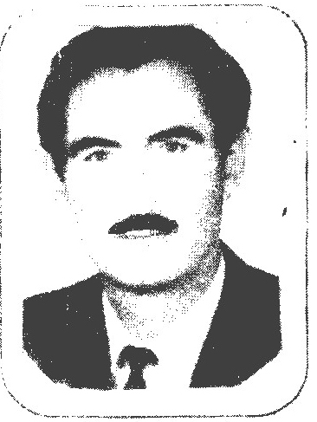
فرزند مرحوم آجعفر قولی از طایفه سیند نیوند زراسوند بختیاری بسال 1307 در سیف آباد چقار خور پا به عرصه وجود گذارد.
نمونۀ شعرش:
یا رب از می غرور مستم نکنی *** کردی تو بلند خار و پستم نکنی
نابود شدم از قهر گیتی غم نیست *** محتاج به رحم زیر دستم نکنی
گیرم که فلک هم دم و هم راز آید *** نا سازی روزگار بر سر ساز آید
یاران پراکنده کجا جمع شوند *** آن عمر گذشت از کجا باز آید
عکس
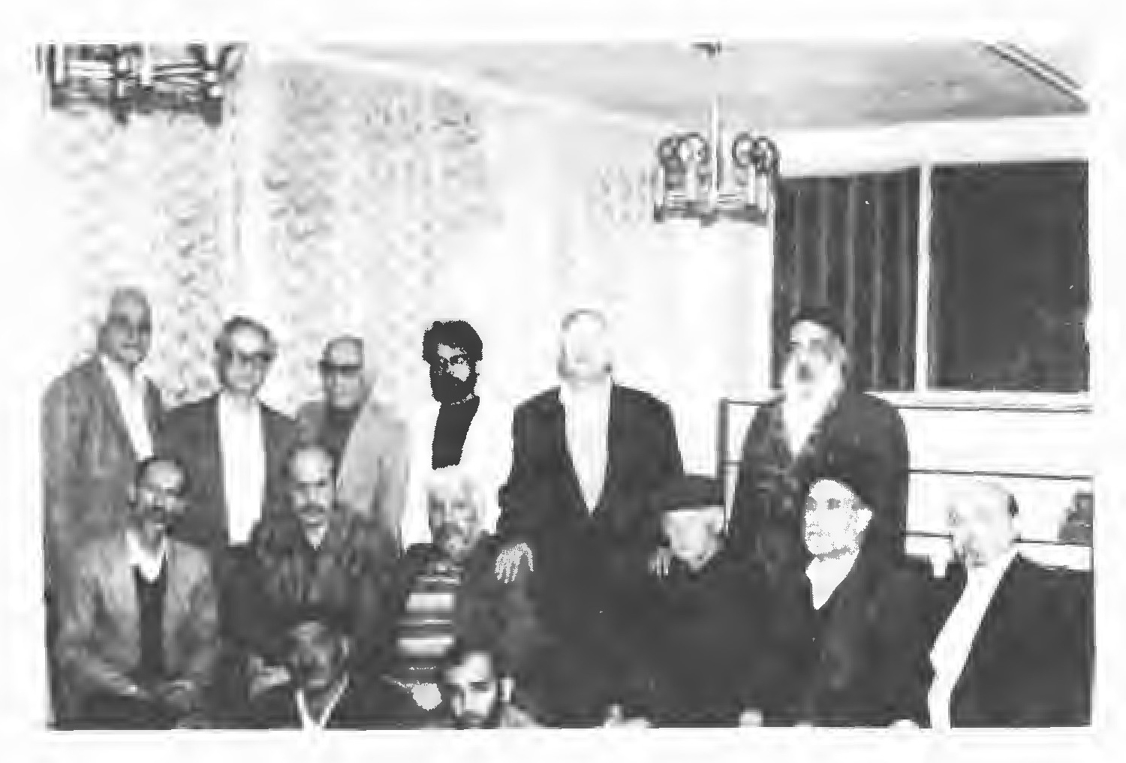
تعدادی از شعرای انجمن ادبی حافظ
به ترتیب افراد نشسته از راست به چپ: آقایان سپه کار - باصفا - فراز - صحت - خادم - هادوی (شهیر مسئول انجمن) - شيرانی - وفا - کریمی - رهرو- چراغی - صف شکن - بهرامی

صائب (حسن صائب)
عکس
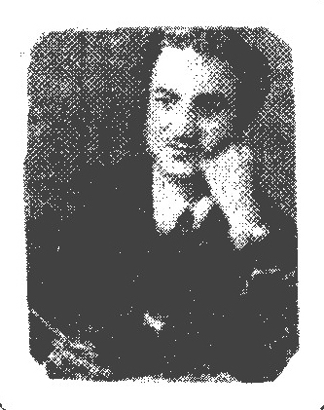
حسن صائب فرزند حاج سید مصطفی در سال 1311 خورشیدی در اصفهان متولد گردید در شرح حال خود نوشته است: «از آن گاه که کودکی خرد سال بودم علاقه ام به شعر و ادب غیر قابل وصف بود. هر سال که وارد مرحله جدید از عمرم می شدم این شور و جذبه در من فزونی می یافت.»
از اشعار اوست:
برو بکوی وفا تا همه صفا بینی *** بدرد های نهان یک سره شفا بینی
گرت وفای بود پیشه در همه احوال *** گمان مدار که از هیچ کس جفا بینی
وفای عهد کمالست از برای بشر *** کمال نیست کسی را کزو خطا بینی
بسی چراغ هدایت بود ترا در راه *** گشای چشم دل خویش تا خدا بینی
ز شاخسار حیات آن کسی ثمر چیند *** کز و رعایت میثاق بر ملا بینی
بروزگار وفا مانده و وفا داری *** هر آن چه می نگری روی بر فنا بینی
ز دوستان وفا دار مگسلان پیوند *** که زیر سایۀ الطاف شان بقا بينی
صفای خاطر از آن بی وفا چه می جوئی *** که قلب تیره او را پر از ریا بینی
پسند خویش نداری چو بی وفائی را *** مکن بکس بخود آن را که ناروا بینی

صائب
عکس
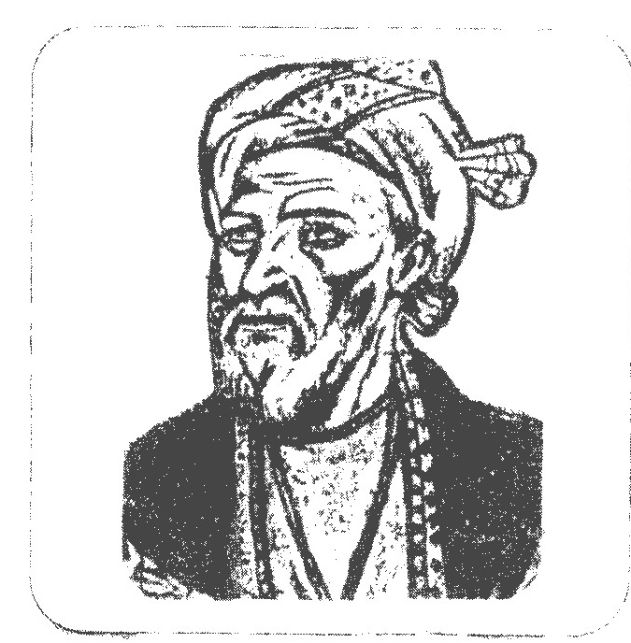
میرزا محمد علی صائب شه سوار میدان خیال در اصفهان دیده به جهان گشود. بعد ها با عنوان شاعری صائب شهرت یافت در اصفهان به آموختن شعر و ادب پرداخت. سپس به مکه و مشهد رفت و بعد راه دیار هند را در پیش گرفت پس از هفت سال به اصفهان بازگشت. از شاه عباس دوم عنوان ملک الشعرا يافت. شاه کار صائب غزل های فارسی اوست که توأم با عرفان و حکمت و معنی آفرینی است.
مختصات سبک هندی در اشعار او جلوه گر است بیشتر ابیات غزل های او به ذوق و اندیشه و تصاویر شاعرانه او مربوط است. مجموعهٔ ابیاتش را تا دویست هزار بیت و بیشتر نوشته اند که آن چه امروز باقی مانده است از نصف این هم کم تر است اشعار او عموماً مثنوی، قصیده و غزل است. مثنوی هایی به نام های قلندر نامه و محمود و ایاز
گر دل نکشد دست ز زلف تو عجب نیست *** گنجینۀ این راز به غیراز دل شب نیست
آرامش سیماب بر آئینه محال است *** گر چرخ به کام تو بود جای طرب نیست
خاری که نسازی ترش از دیدن آن روی *** در چاشنی فیض کم از هیچ رطب نیست
شمعی که به منت دل بیمار نسوزد *** در عالم ایجاد به جز گرمی تب نیست
در خاطر عاشق نبود راه تردد *** در دیده حیرت زده وسواس طلب نیست
هر چند که زندان فرنگست جگر خوار *** اما به جگر خواری زندان ادب نیست
خون جگرست آن چه به ابرام ستانی *** رزق تو همان است که موقوف طلب نیست
در کار بود سلسله زندانی تن را *** از خویش برون آمده در بند نسب نیست
با دامن خلق است تو را دست بد آموز *** ور نه چه مرادست که در دامن شب نیست
صائب اگر از گوشه پرستان جهانی *** چون خال تو را جای به از گوشه لب نیست

صائم کاشانی
عکس
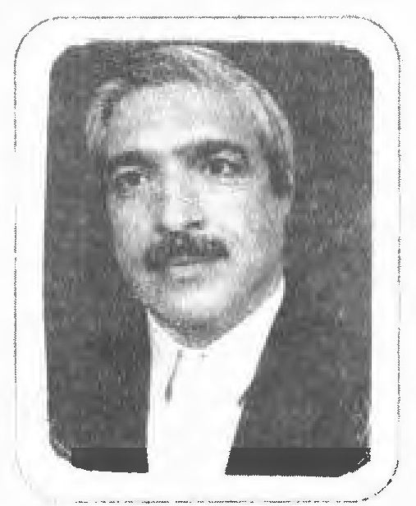
شاعر و ادیب توانای معاصر استاد صائم کاشانی روز اول دی ماه سال 1331 خورشیدی هم پای رویش سپیده و طلوع مهر در شهر تاریخی کاشان دیده بجهان گشود. پدر شاعر زنده یاد سید نصر اله صائم کاشانی که آفتاب عاطفه و مهربانی بود چون در وجود یگانه فرزند ذکورش استعداد و نبوغ فکری شایانی را مشاهده می کرد او را از پنج سالگی به مکتب و سپس از هفت سالگی به دبستان سپرد.
صائم کاشانی از دوران کودکی به شعر و ادب علاقه ای وافر داشت و از سال های اول دبستان به مطالعه و تفحص در علم و ادب پرداخت. در سال سوم ابتدایی احساس قریحه شعر در وی نمایان گردید و کلاس دوم متوسطه را می گذراند که اشعارش در هفته نامه شفق و دیگر جراید انتشار یافت و دیری نپایید که مردم شهر با نام و آثار این شاعر جوان آشنایی پیدا کردند. صائم کاشانی شاعری را بی وقفه دنبال کرد و هیچ گاه از تتبع و ابداع در سخن غافل نماند و رفته رفته صیت سخنش از کاشان فرا تر رفت و اینک در سراسر ایران کم تر ادیب و شاعری را می توان یافت که با آثار ارزشمند این شاعر شیرین گفتار آشنایی نداشته باشد و یا افکار بلند او را ارج ننهد. استاد صائم علاوه بر ریاست و اداره انجمن ادبی سخن کاشان همواره به عنوان محقق به کار تألیف و تحقیق و تدریس صناعات ادبی اشتغال دارد. کتاب های شکار ستاره، بلور اشک و رساله اقسام شعر فارسی از جمله آثار متعدد و مشهور ایشان می باشد.
آفتاب نگاه
ز آفتاب نگاهت پیاله لبریز است *** فروغ عاطفه در جام جان طرب خیز است
یمان به پیش من ای گلبن امید بمان *** که با تو عشق، نشاط آور و دلاویز است
بباغ و راغ اگر بی تو روکنم خوش نیست *** بهار بی گل رویت غروب پاییز است
بجز خیال تو ای گل فروغ تنهایی *** جهان و هر چه در او هست محنت انگیز است
یادگار اگر از دلم نشان ماند *** همین ترانه شوق است و شعر نا چیز است
به غیر ناله مرا در بساط آهی نیست *** اگر چه ناله زنای جگر شرر خیز است
دریغ مهر محبت غروب کرد غروب *** شفق نشانۀ شمشیر جور چنگیز است
ز دست شعر چه تاجی به سر زدی صائم *** همیشه خوان دل از خون دیده لبریز است
خوان آبرو
گر چه کردم صرف یاران روزگار خویش را *** روشن از یاران ندیدم شام تار خویش را
چند سرگردان کنم در کوچه باغ زلف دوست *** این دل شیدایی و امیدوار خویش را
رفت و یک بار ای دریغا از دلم یادی نکرد *** آن که دادم در رهش دار و ندار خویش را
جز محبت نیست استادی مرا در روزگار *** کی ز خاطر می برم آموزگار خویش را
من که بر پیر خرد یک عمر کردم اقتدا *** دست هر جاهل ندادم اختیار خویش را
گر چه عمری خون دل خوردم ز خوان آبرو *** پیش نامردان نبردم اعتبار خویش را
کوثر و طوبی به زاهد باد ارزانی که من *** می پرستم سرو قد و لعل یار خویش را
بر گدا طبعان سیم اندوز صائم نا رواست *** عرضه کردن در شعر و شاهکار خویش را

صباحی بید گلی
وطن به بید گل اما کسی ندیده صباحی *** به دست شاخه گل یا به فرق سایه بی دم حاجی سلیمان صباحی از جمله گویندگانی است که شیوه شعرای متقدم را با اشتیاق فراوانی پیروی کرده. مولدش قریه بید گل کاشان و محل وفاتش نیز در بید گل بوده است اما تاریخ وفاتش بدرستی معلوم نیست. چنان که در اشعارش نیز اشارتی نکرده است. آن چه مسلم است در گذشتش در زمان سلطنت فتح علی شاه قاجار بوده از آثارش پیداست که در جوانی به زیارت عتبات نائل آمده بخصوص خانه خدا را زیارت نموده. چندی نیز مقیم شیراز بوده وی از راه کشاورزی امرار معاش می نمود و در استغنای طبع بسر می برد. از حوادث مهم زندگانی او اتفاق دل خراش زلزله کاشان به سال 1196 بوده که شاعر در این حادثه عائله خویش را از دست می دهد. صباحی با هاتف و آذر دوستی تمام داشته و این مراوده تا آخر عمر ادامه داشته است. آن چه مسلم است مشوق صباحی در شعر آذر بوده در غزل به سعدی و حافظ توجه داشته. نمونه ای از غزلیات وی:
سر کوئی که هر دم جان دهد صد بی گناه آن جا *** فغان کز بی پناهی بایدم بردن پناه آن جا
چه باکم از قفس اکنون که رفت از باغ گل بیرون *** به حسرت بایدم چون زیست خواه این جا و خواه آن جا
ز جیب شاخ گو بیرون نیارد سر گلی هرگز *** در آن گلشن که جز گلچین کسی را نیست راه آن جا
بر آن در شادم از آه و فغانی ور نه می دانم *** نمی دارد کسی گوشی به حرف داد خواه آن جا
ندارد ره بسوی او کسی دیگر مگر گاهی *** دهد حال صباحی عرضه باد صبح گاه آن جا
گفتم توان ز لعل لبت کام جان گرفت *** گفتا چو بگذری ز سر جان توان گرفت
صد بار بیش مرغ دل افتاد از آن بخاک *** باز آن همان به شاخ بلند آشیان گرفت
امروز می کده است که هر کس چو من در آن *** با دست خالی آمد و رطل گران گرفت
گشتم به طرف باغ و ندیدم به غیر تو *** سروی که زیر سایه آن جا توان گرفت
عیبم کنند خلق که پیری و عاشقی *** خود روی او دل از کف پیر و جوان گرفت
ای آن که با طبیب من افتاد کار تو *** عبرت توان ز کار من ناتوان گرفت
ای هم نفس به آن بت عیسی نفس بگو *** کز ناتوان خود خبری می توان گرفت
نخل قدت به هر ثمر آراسته چه سود *** چون بهره ای کسی نتواند از آن گرفت

صبای کاشانی
صبای کاشانی درست حلقه اتصال به هاتف است و می توان او را بعنوان پرچم دار بازگشت ادبی معرفی نمود. مدتی به سفر اصفهان و شیراز و یزد پرداخت و هنگام جلوس فتح علی شاه به سال 1213 در تهران بر مسند فرمان روائی عنوان ملک الشعرائی یافت و سپس حکومت قم و کاشان به او واگذار گردید. بسال 1238 در گذشت و حدود شصت سال عمر نمود. از او فرزندی ماند بنام محمد حسین خان عندلیب که وی نیز در شعر و شاعری بی نظیر بود صبا به کثرت آثار معروف است از جمله آثارش عبارتست از:
1 - دیوان اشعار که شامل مثنوی و قصیده و غزل است و حدود 16500 بیت است 2 - خداوند نامه در بیان معجزات پیامبر و دلیری ها حضرت امیر (علیه السلام) که خود حماسه ای مذهبی است 3 - عبرت نامه مثنوی است ک در مدح فتح علی شاه و آمیخته به اندرز و هجو به تقلید تحفة العراقين خاقانی سروده 4 - گلشن صبا منظومه ای است به تقلید از بوستان سعدی 5 - شهنشاه نامه منظومه حماسی در بحر
متقارب بر وزن شاهنامه فردوسی که موضوع آن ذکر وقایع پادشاهی فتح علی شاه و جنگ های عباس میرزا با سپاهیان روس است. فتح علی خان صبا تربیت یافته مکتب صباحی و آذر بود. در قصیده و غزل از شیوهٔ آن ها پیروی می کرد لطف کلام مسعود سعد در شعر صبا کاملاً مشهود است. اما در شعرش گاهی نا پختگی هایی دیده می شود مضمون قصایدش مدح است در غزلیاتش روح عشق و هجر و وصال کاملاً مشهود است.
رویت همه شب بخواب بینم *** هر نیم شب آفتاب بینم
هر سو نگرم بکوه و هامون *** رخسار تو بی حجاب بینم
هر ذره ز آفتاب حسنت *** روشن تر از آفتاب بینم
از خجلت آفتاب رویت *** بر چهره مه نقاب بینم
روزی باشد که خویشتن را *** از وصل تو کامیاب بینم
از سیل سرشک در غم تو *** بنیاد طرب خراب بینم
از موجۀ بحرغم صبا را *** همواره در انقلاب بینم

صبری
اصلش اهل زواره بوده این بیت از اوست:
ز بس که خاک بسر کردم از غمت مشکل *** که روز حشر سر از خاک بر توانم کرد

صبری (روز بهان میر صبری)
اسمش روز بهان بوده در اوایل فارس تخلص می کرده و سپس صبری تخلص نموده شعر خوب بسیار گفته اگر چه دیوانش در دست نیست اما آن چه باقی مانده بسیار جالب و قابل توجه است. در زمان شاه طهماسب صفوی در قزوین بوده و آخر الامر به اصفهان آمده و روزگار خود را به عشق و شعر و شاعری گذرانده. از اوست:
اظهار دوستی زبانی کجا شدست *** ای سنگ دل مترس کسی در دل تو نیست
يا رب دل شکسته من از کجا شنید *** بوی محبتی که در آب و گل تو نیست
این بس جزای کشتن صبری که روز حشر *** حسرت نمی کشد که چو او بسمل تو نیست

صبری اصفهانی
ما دست شوق با تو در آغوش کرده ایم *** باز آ که از گذشته فراموش کرده ایم
از ما مپرس حال دل ما که یک نفس *** خود را به حیله پیش تو خاموش کرده ایم

صبور (فتح اله حدادیان)
شاهدان هم سفران هم نفسان *** ساکنان حرم «الرحمن»
یاد آن روز که با هم بودیم *** خیر باشد که فراهم بودیم
یاد دارم که چو پروانه و شمع *** می شدیم از دل و جان با هم جمع
با هم از مهر و وفا می گفتیم *** از امام شهدا مى گفتیم
صحبت از مستی و سر مستی بود *** از هم آوائی و هم دستی بود
غیر غفلت زده حسرت می برد *** غم هم بستگی ما می خورد
من جا مانده ز همراهی تان *** آن چنانم که بیانش نتوان
باورم پر شده از یاد شماست *** بر لبم نغمه فریاد شماست
من که از رفتنتان تابم نیست *** از شما روی که بر تابم نیست
سینه مجمر غم تان اسپند است *** یاد تان را دل من در بند است
هرم غم های شما آبم کرد *** برد صبر از دل و بی تابم کرد
بغضم از غصه گلو گیر شده *** تن ز سنگینی جان سیز شده
گله دارم که نبردید مرا *** به غم و غصه سپردید مرا
جان تان بود عجین با گل عشق *** که رسیدید به سر منزل عشق
خوش نشینید به بزم شهدا *** نوش تان باد می بزم بقا
لحظه ای را که خدا جوش شدید *** دیده ها دید که گل پوش شدید
تا ابد از می باور مستید *** تا خدا هست شما هم هستید

صبوری (نصر اله صبوری کسروی)
نصر اله صبوری کسروی انصاری فرزند ابو طالب عادل متخلص به صبوری ملقب به ملک الادب در پنجم ذیقعده سال 1279 هجری قمری در اصفهان تولد یافت. وی در منظومه ای که در شرح حال خود سرود نسبتش را به انوشیروان رسانده کسروی را از این روی به دنبال شهرتش افزوده است. . تا جائی که گوید
رسد گوهر من به نوشیروان *** که باد آفرینش به نوشین روان
نه تنها به کسری رسانم دگر *** که کسری نهادم پدر در پدر
صبوری در سال 1289 به اتفاق خانواده از اصفهان به تهران کوچید و در این زمان سر پرستی او را مادر و برادرانش به عهده داشتند. صبوری علوم عربیه را در تهران از اساتید زمان خود فرا گرفت. آن گاه به استخدام دولت در آمد و در عدلیه به خدمت اشتغال ورزید. صبوری ضمن آن که شاعری زبر دست و توانا بود در هنر خط مهارت داشت بخصوص خط شکسته و نستعلیق را خوش می نوشت و خطوطی که از وی در اختیار اهل خبره موجود است استادی او را در خط نشان می دهد. صبوری در شعر سبک عراقی را برگزیده و به شیوۀ اساتید این فن شعر گفت و از آن ها پیروی کرد. وی در مدت زندگی همواره با بزرگان همکاری نزدیک داشت و آثارش در مجله ارمغان به چاپ می رسید. دیوان اشعارش از پنجاه هزار بیت تجاوز می کند. باری او در سال 1353 هجری قمری چشم از جهان فرو بست. نمونه ای از شعر وی:
گمره تر از آن قوم مجویید که امروز *** در کعبه و آتش کده و دیر و کنشتند
آنان که چو مایند ز دیر و حرم آزاد *** در مذهب هر طایفه از اهل بهشتند
گر از سر هر چیز گذشتند عجب نیست *** چون ملت ما در همه چیز اهل گذشتند
جز پردگیان حرم عشق صبوری *** خوبان جهان از تو چه پنهان همه زشتند

صدر الدین ابو الرضا
فرزند حاج سید اسماعیل صدر کاظمینی اصفهانی در ماه رجب یک هزار و دویست و نود و نه قمری در کاظمین متولد گردید. در کربلا و نجف و کاظمین تحصیل و بدرجهٔ اجتهاد نائل آمد. مدتی در خراسان و در اواخر عمر در قم سکنی داشت. در تکمیل حوزه علمیه قم اهتمام ورزید. از تألیفاتش کتاب المهدی در اثبات وجود امام زمان می باشد که از اخبار عامه استفاده کرده وفاتش در جمادی الاول یک هزار و سی صد و هفتاد و دو در قم اتفاق افتاد و در مسجد یاسر دفن گردید. چند هزار شعر عربی دارد از جمله:
لعمرى ان ناحية البقيع *** يشيب لهو لها فود الرضيع
و سوف تكون فاتحة الرزايا *** اذا لم نصح من هذا الهجوع
فهل من مسلم للّه يرعى *** حقوق بنيه الهادى الشفيع

صدر الدین نجفی ده کردی
فرزند سید ابو القاسم از کارمندان فرهنگ اصفهان و متولد یک هزار و سی صد و یازده در اصفهان. طبع شاعرانه ای داشته و گاهی شعر می سرود از جمله:
تا دل گرفت رسم و ره عاشقانه را *** بر خود خرید رنج و غم جاودانه را

صدقی (میرزا باقر نقاش باشی)
عکس
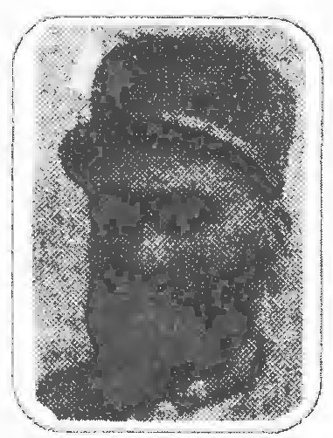
میرزا باقر نقاش باشی متخلص به صدقی بسال یک هزار و دویست و هشتاد و سه قمری در سمیرم اصفهان متولد شد. او طبع خود را در غزل سرائی می آز مود و عضو انجمن شیدا بود. این ابیات از اوست:
ز ابرو کمان کشید وز گیسو کمند را *** تا صید کرد مرغ دل مستمند را
خواهد رهائی از سر آن زلف مرغ دل *** لیکن برون ز پا نتوان کرد بند را
کلکی که بست نقش پری وار آن نگار *** دیوانه ساخت صدقی مشکل پسند را

صديقه (صدیقه مسعود کازرونی)
بانو صديقه مسعود کازرونی دختر مرحوم همایون میرزا فرزند ظل السلطان بسال 1333 خورشیدی کتابی به نام گلچین گلچین ها بنام وی به طبع رسیده است. در دو قسمت اول آن کم و بیش از جمع و تدوین او می باشد اما قسمت دوم آن را شاعر گران مایه آقای جعفر نوا جمع آوری نموده و در آن کتاب آن چند بیت بنام این شاعره آمده:
رود ایمان ز کفم گر پی خوبان بروم *** پی خوبان بروم یا پی ایمان بروم
گفت با دایه زلیخا که بهشت است مرا *** هم ره یوسف اگر جانب زندان بروم
هر گلی بر تن من آتش سوزنده شود *** بی رخش گر به تماشای گلستان بروم

صراحی (حسن سید موسوی)
عکس
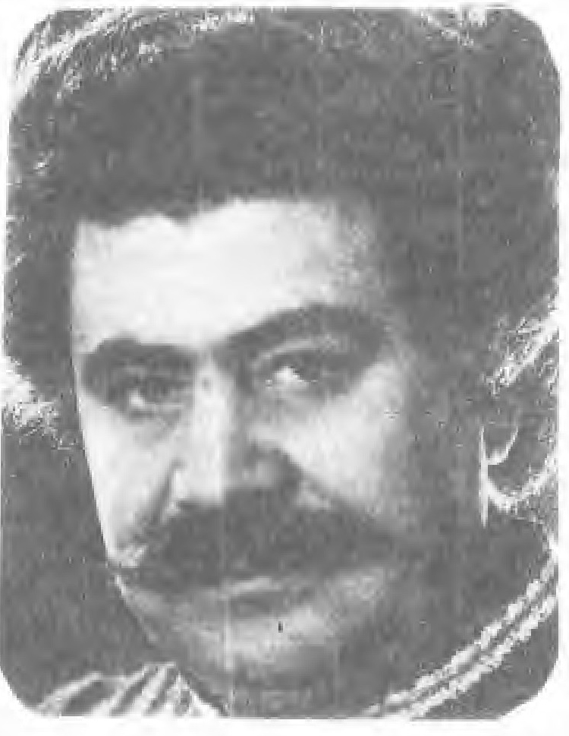
حسن سید موسوی فرزند یوسف
مستخلص به صراحی از چهره های سر شناس و هنرمند و هنر شناس شهر هنر پرور اصفهان است. وی بسال 1319 در اصفهان چشم بجهان هستی گشود. سال های سال زینت بخش انجمن ادبی کمال بود. آثار و تألیفاتش عبارتست از اشعار و مقالات در جراید و مصاحبه های متعدد در مورد اخلاق و موسیقی و اشعار مربوط به آن. این هنرمند گران مایه برادر زاده استاد هنزل سرایان ایران مرحوم سید جعفر خاکشیر است. از اشعار اوست:
نی زردم نوایی تازه دارم *** غمی بی حد و بی اندازه دارم
ز هر بندم فغان از درد خیزد *** بار غم ز روی زرد خیزد
به دل دارم نهان صد شور و افغان *** پریشانم پریشانم پریشان
مرا از بیشه ام با تیشه کندند *** نیستان مرا آتش فکندند
ز پا تا سر همه دردم همه سوز *** مرا یک سان بود دیگر شب و روز
کجا رفتند استادان نامی *** کجا رفتند یاران گرامی
چه شد در ناله ام دیگر اثر نیست *** چه شد اکنون خریدار هنر نیست
چرا تائی بود تنهای تنها *** برای خود نوازد نای غم را
چرا مرد هنرمند هنر دوست *** چو من مانده از او مشتی رگ و پوست
چرا بازار من سودا گری شد *** زر اندوزی شد و سود آوری شد
چرا یا گوهر من از جسارت *** فلان نائی کند هر شب تجارت
را باید نوازد آن شبانی *** که گردد میزبان با شیر و نانی

صراف (حسین صراف)
حسین صراف اصفهانی در آن شهر به صرافی مشغول بوده مشرب تصوفی داشته مرحوم ناظم برادر حاج محمد رضا مروارید فروش تبریزی او را دیده در سن 80 سالگی در کمال شوخی مشرب بوده شعرش این است:
سر به دلم چه می دهی غمزه پر عتاب را *** تاب ستم کجا بود مملکت خراب را

صراف (میرزا حسین صراف)
میرزا حسین از اهالی اصفهانست دارای طبع شعر می باشد چون معلومات کافی ندارد نمی تواند طبع خویش را آن طور که باید ظاهر سازد. از اشعار اوست:
ای بشر ای طینت تو از بهشت *** روزنه در بند ز دیوان زشت
آن که تو را کالبد پاک ساخت *** مایه ز هفتاد و دو معجون سرشت
دید تو را گوهری از گنج خویش *** حكم لقد کرم بهرت نوشت
بی خرد آنست که در روزگار *** کار خود امروز به فردا بهشت

صرام (علی رضا قانونی)
عکس
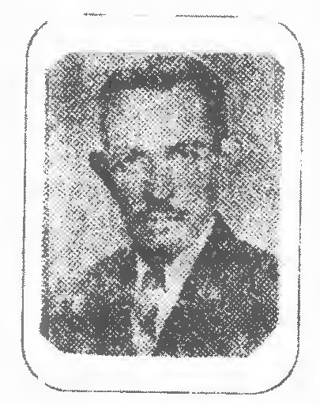
علی رضا قانونی متخلص به صرام فرزند مرحوم ابو القاسم در سال 1315 قمری متولد گردیده از اعضاء قدیمی انجمن ادیب مرحوم شیدا می باشد. در انواع فنون سخن از غزل و قصیده ماهر است. چندین مثنوی گفته یکی بنام حجاب نامه دیگری به اسم رمز آفرینش و غیره. صرام مدتی در دادگستری کار می کرد و چند سالی به تجارت و چرم فروشی روزگار را می گذرانید. غزل را خوب و روان می گوید از اوست:
تا جلوه کرد روی مه دل نواز من *** شد فاش سر عشق و عیان گشت راز من
بودم هر آن چه گوهر یک دانه ز اشک چشم *** در پای دوست ریخت دل پاک باز من
کاری نکرد گردش ایام و دور چرخ *** فیض ازل مگر که شود کار ساز من
جانا ز مکرمت نظری کن که تا رسد *** از روی معرفت بحقیقت مجاز من
جز پیش طاق ابرویت ای کعبه مراد *** کس با حضور قلب نبیند نماز من
در پیش پای خود نظری کن ز روی مهر *** ای تاج افتخار سر سر فراز من
صرام وصل یار میسر نمی شود *** با فکر کوته و ز امید دراز من

صحبت
مرحوم حاج میرزا عبد الرحیم شیخ الاسلام (نظر علی شاه) شرح حالش در کتاب های ریاض العارفین و بستان السیاحه آمده. این ابیات از اوست:
باز دلم عاشق و دیوانه شد *** محو رخ ساقی و پیمانه شد
مرغ دلم طاير عرش آشیان *** کرد هوای چمن لامکان
نور فشان همچو کف موسوی *** روح فزا همچو دم عیسوی
طوس حریم حرم کبریاست *** مدفن پاک شه پاکان رضاست
کعبه اگر خانۀ آب و گل است *** طوس رضا کعبه اهل دل است
کعبه بود سجده گه خاکیان *** طوس بود قبلۀ افلاکیان
مهبط انوار الهی است طوس *** جلوه که حضرت شاهی است طوس

صحت (علی شیرانی)
عکس
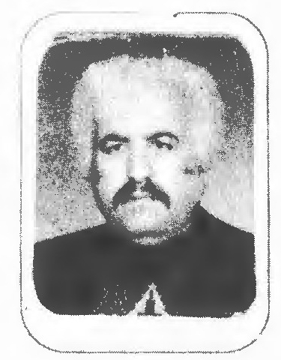
نام علی شهرت شیرانی بید آبادی فرزند هاشم متخلص به صحت متولد اصفهان بخش 2 سال 1325 در سال 1346 به اخذ دیپلم ادبی نائل شده و در سال 1348 در بانک تجارت مشغول بکار شدم. از 13 سالگی یعنی دوران کودکی بسرودن شعر شروع کرده و در انجمن های ادبی اصفهان شرکت می کردم و چند سالی هم با تنی چند از شعرا یعنی استاد نوا - سرور سخا - مرحوم سالم و غیره انجمن ادبی بی دل را دائر کرده و هم اکنون عضو انجمن ادبی صائب و انجمن جوان اصفهانم. سبک شعر اصفهانی با کار های ابتکاری و اختصاصی و شیوۀ بخصوص مطالعه در همه رشته ها و بویژه در دیوان صائب و بی دل و کلیم و غنی و حزین و طالب و شعرای خوب و معاصر و نو می باشم و مطالعه در همه زمینه های علمی تاریخی دارم.
چمن زار شوید
با بهار دل بشکفته چمن زار شوید *** نفس باد صبا گشته و گل بار شوید
دل سنگین اثر از طرز سبک سیری نیست *** بار تان بار گرانی است سبک بار شوید
گل شوید این سخن از غنچه بگلشن پیچید *** ناله دارد جرس قافله بیدار شود
در خیابان سحر سیر چو خورشید کنید *** گر شوید آینه آگاه ز اسرار شوید
سبز باشید و بیایید بهار انجامی *** گل بیارید ببار و چمن آثار شوید
چون رگ چشمه بجوشید در این تشنه چمن *** ساقی انجمن و ساغر سرشار شوید
جلوه چشمه مهتاب و گل قطره نور *** شبنم این چمن و زمزم ایثار شوید
گِل مباشید و خود از دسته گل ها دانید *** گل یک رنگ به کردار و به گفتار شوید
گرد غم بر سر هم ریخته چون کوه این جا *** گریه ابر در این دامن کهسار شوید
بزم راز است در این انجمن از خویش روید *** می بنوشید و در این می کده هشیار شوید
سیر عبرت کده از کوچه گل زخم کنید *** مست یک باغ گل از رخنه دیوار شوید
آتش غم بنشانید و بکاهید عطش *** عالم آب و رگ ابر گهر بار شوید
یک سحر آینه و صد چمنستان پاکی *** محرم راز و مقیم حرم یار شوید
بیمی از بیش و کم ابر ندارد خورشید *** هان مبادا که غمین از کم و بسیار شوید
روز را عارض و شب را خم گیسو دانید *** مست از دور شب و روز به تکرار شوید
قابل فیض شوید و ره اقبال روید *** دور در سایه تدبیر از ادبار شوید
جام جم بزم دل انگیز سحر عالم آب *** صبح دل پاک نظر آینه پندار شوید
باغ مهتاب چو گل کرد به شب صحت گفت *** یا بهار دل بشکفته چمن زار شوید
چه دیر
خلق دانند که از موج گلم در زنجیر *** شد بزلف تو گرفتاری من عالم گیر
نیست در هیچ گل و نور چنین جلوه و ناز *** نیست در هیچ پری خانه ترا مثل و نظیر
کوه پر رخنه چو غربال شد از تیشه من *** ناله ام در دل سخت تو ندارد تأثیر
هاله امشب چو کمندی به قمر پیچیده است *** یا دل ما شده در حلقه زلف تو اسیر
مستم از آن نگه سبز که اینست بهار *** منم و سیر ره عشق که اینست مسیر
حسن سبز تو مرا برد در اغوش بهار *** معجز عشق عیان شد ز جوان گشتن پیر
مانده سر گشته گشته در این بحر چه گرداب و چه موج *** عشق فرقی نشناسد چه صغیر و چه کبیر
در ره نور بجز بینش و آگاهی نیست *** راز داران خبیر تو سمیعند و بصیر
سیر خورشید دلان بین که در این انجمنند *** شبنم آئین و سحر سیرت و آئینه ضمير
چل چراغیم و گل سر سبد این باغیم *** که ندارد دل ما در چمن سوز نظیر
استخوانم شده از سوز نهان آب چو برف *** رنگ مویم شده از گرد غم عشق چو شیر
ناز گل کوچه زخمست مرا بر خط نور *** خوش تر از عرش برین است مرا فرش حصیر
موج و دریا و گهر لازم و ملزوم همند *** یا رب این گریه و شور از من دیوانه مگیر
برگ لرزان و گریزان چو گل از دشت نسیم *** ابر گریان و سیه مست عبور است عبیر
نیست در شب کده بی خبران بیداری *** خواب مخمل نشود تا بقیامت تعبیر
گاه دلگیر ز خاکیم و گه از سیر فلک *** چند نالیم در این بزم بسازیم و زیر
صحت از حیرت ما صبح قیامت پیداست *** نیست چون سینه ما آینه ای جلوه پذیر
قبله نور
بهار آینه ای سرور قبیله نور *** ظهور ذات جلى مظهر قبیله نور
ورای باوری ای فوق فهم در آفاق *** زمینه ساز سحر کشور قبیله نور
هماره خضر رهای چل چراغ وادی شوق *** ستاره ابدی ره قبیله نور
صدای عشق سرود صدور منشورت *** همای سدره نشین مصدر قبیله نور
شبی که ماه سر از هاله زد بپا گردید *** بروی بسال پری منبر قبیله نور
کسی بیاری ما آید این زمان هیهات *** چو گفتی این سخنان در بر قبیله نور
سوای صبح دلان در قیامت آن شب *** کسی نبود دگر یاور قبیله نور
بغیر خویش ندیدند هیچ شب شکنی *** دگر نبود جز این باور قبیله نور
شبی که یک سره گشتند بیخود از خود بود *** پر از حضور خدا محضر قبیله نور
رسید فصل عبور عبیریان بهار *** دمید صبح بلاگستر قبیله نور
بعرش راز به پرواز کاروان زلال *** بشهر هر روز روان لشگر قبیله نور
هزار دشت شقایق شکفت از گل زخم *** زدند این همه گل بر سر قبیله نور
بسینه داشت چه غم ها ز جور گلچینان *** کسی که بود چمن پرور قبیله نور
میان خیمه خون خفتن سپیده دلان *** بسیط دشت بلا بستر قبیله نور
فرات مست جنون سر به صخره می کوبید *** نمی نماند چو در ساغر قبیله نور
چو تیغ موج ز دریا دلی قیامت بود *** برون ز آب چو شد گوهر قبیله نور
بپای دسته گلی دست خود فدا کردی *** فدای دست تو نام آور قبیله نور
چه نعره نعره اللّه اکبر از دل خاست *** چو شد سوار علی اکبر قبیله نور
چه گویم از پر پر خون غنچه نو رس *** چه دم زنم ز گل پرپر قبیله نور
چو برگ سرخ شقایق شکفتگی آموخت *** گل از گلوی علی اصغر قبیله نور
شفق ز چاک گریبان دوباره خون ریز است *** بریده اند مگر حنجر قبیله نور
بخون نشست چو در موج نیزه ها خورشید *** ز غم شکست دل مادر قبیله نور
نداشت تاجی از الماس اختران زان پیش *** فلک بحیله ربود افسر قبیله نور
شکافت قلب شب آتش دلی ز تیره روز *** کشید تیغ زبان دختر قبیله نور
پی بقای زلالست و در فنای ظلام *** حیات خواهد اگر خواهر قبیله نور
گل ستاره چو پیکان تیر این پاکان *** هلال جلوه ای از خنجر قبیله نور
بشام شمه ای آورد از شمیم سحر *** زبان راز گشود اختر قبیله نور
ز سنگ کعبه کف خاک نینوا خوش تر *** که هست قبله دل سنگر قبیله نور
بهار سر زده از خون این سلاله سبز *** سحر چکیده ز مشک تر قبیله نور
زمین بحیرت از این خاکیان عرش نشین *** فلک نظاره گر منظر قبیله نور
بهاریست شب و روز دودمان ضحی *** گلست شعله و خاکستر قبیله نور
چو عطر زلف شود بی قرار سنبل ناز *** چو مشک ناب شود قنبر قبیله نور
چکامه ایست چه بیش و چه کم شود ای کاش *** قبول خاطر پیغمبر قبیله نور
لب و سخن چو نسیمند و برگ در این باغ *** گل و چمن شده مدحت گر قبیله نور
شب است و چشم بره مانده ایم تا آید *** بجلوه آینۀ دیگر قبیله نور
چکید اشکم و گل کرد صد چمن صحت *** بهار شعر من از دفتر قبیله نور

صغری (صغری زاد هوش)
عکس
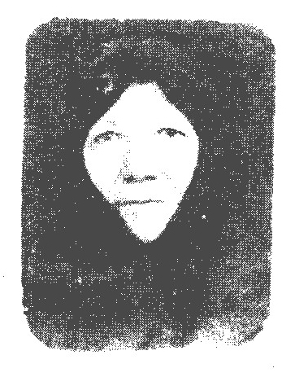
صغری زاد هوش متخلص به صغری متولد 1307 فرزند غلام حسین تحصیلات حدود سیکل خانه دار و دارای 7 فرزند و 24 نوه و 9 نتیجه. حدود چهل سال است شعر می گویم. مرحوم پدرم خواندن و نوشتن نمی دانسته و مداح و شاعر اهل بیت بوده در چهار سالگی پدرم فوت نموده در آن روز مادرم 16 سال داشته است. خودم نمی خواهم تعریف کنم ولی اکثر شعرا درباره ام نوشته اند یا سروده اند که اکثر بلکه همه اشعارم صحبت از حقیقت دارد و عرفانی و مذهبی و مداحی اهل بیت است. در بعضی از مجلات و روزنامه ها همکاری داشته ام. عضو انجمن صائب و حافظ هستم. در اصفهان بعضی از اشعار مذهبی ام را روی ورقه چاپ و تکثیر نموده ام. اخیراً دیوانم را تحت عنوان نغمه دل به زیور طبع آراسته ام.
دیدم بخواب صحنه ای از جنگ و کار زار *** ز آن سروری که هستی خود داد بهر یار
آن سروری که در ره اعلام حق به خلق *** جان و جهان بداد بدرگاه کردگار
آن عارفی که بود مقام بلند او *** در پیشگاه ایزد یکتا بزرگوار
گفتم درود باد ترا ای عزیز حق *** ای برترین شهید حقیقت بروزگار
ای رسته از حیات که بر آن ثبات نیست *** دل شسته از جهان که بر آن نیست اعتبار
بعد از درود فکر سؤالم بر گذشت *** گفتا که فتح ماست در این جنگ آشکار
گفتم سپاه شام به راه فنا رود *** گفتا نه این چنین به دل ماست سازگار
گفتم چه سازگار تر از فتح و نصرت است *** گفتا براه دوست شهادت به افتخار
گفتم مگر ز جان عزیزت گذشته ای *** گفتا که نیست زندگی دهر پایدار
گفتم که اهل بیت تو خواهند شد اسیر *** گفتا گذشت در ره حق باشدم شعار
گفتم که یاوران تو را می کشد یزید *** گفتا که سوی خلد برینند ره سپار
گفتم شهادت علی اکبر چه می شود *** گفتا که تحفه است مرا در مقام یار
گفتم حدیث قاسم داماد چون شود *** گفتا پدر نشسته به هجرش در انتظار
گفتم به طفل های حرم کیست سرپرست *** گفتا که زینب است بر اطفال غم گسار
گفتم غم رباب و لیلا چه می شود *** گفتا بکوی حق بشتابند داغ دار
گفتم که پاک باز به راه خدا توئی *** گفتا به روزگار همینست یادگار
گفتم چنین ز عشق خدا بی امان شدی *** گفتا بدل نمانده مرا طاقت و قرار
گفتم دگر به صحنه میدان نمی روی *** گفتا مراست زین سپه بد شعار عار
گفتم به سروری سوی باغ جنان روی *** گفتا ز هجر دوست نمانده است اختیار
گفتم تو نور پاک خدائی به روز حشر *** گفتا ز عشق دوست به جانم بود شرار
گفتم که شیعیان ز غمت نوحه گر شوند *** گفتا که هدیه ایست دل و چشم و اشک بار
گفتم خلافت است نه در شأن اشقيا *** گفتا دوام نیست بر این قوم نابکار
گفتم ز بعد تو چه بر آن ها همی رود *** گفتا به نزد خلق خدایند شرمسار
گفتم مراست مطلبی از این سؤال ها *** گفتا براه دوست چه خوش جان کنی نثار
گفتم اجازه تا به رهت جان فدا کنم *** گفتا که جان و قلب و دلت را بحق سپار
گفتم هدایتم بنما از ره وفا *** گفتا ز فتنه دست و زبان را نگاه دار
گفتم از عشق دوست به صغری چه می رسد *** گفتا به دست ماست حساب تو در شمار

صغیر اصفهانی (محمد حسین صغیر)
عکس
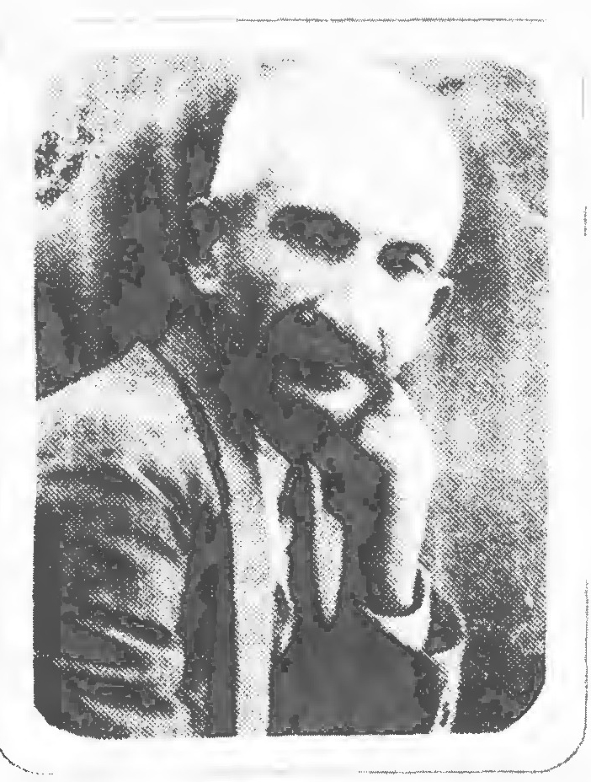
عاشق سوخته جان و سالک شوریده روان پروانه شعله حقیقت، عارف خیر و شاعر نامور شهیر استاد محمد حسین متخلص به صغیر اصفهانی است. این شاعر از نوادر هنر معاصر است که از همان اوان طفولیت نبوغ عینی او را به هنر شاعری وا داشت. سروده های او در حد استادی و مقبول طبع همگان است. صغیر از پرورش یافتگان انجمن معروف و بنام میرزا عباس خان شیداست که خود از استادان مسلم و از فرهیختگان و پژوهندگان و نویسندگان بزرگ بود. تغیر پس از مرگ استاد از صدر نشینان
انجمن های اصفهانی شد و تا آخرین لحظات عمر شمع جمع صاحب نظران بود. صغیر جز بر آستان ملا یک پاس بان ائمه طاهرین بر هیچ در سر فرود نیاورد و تا زنده بود دلش از یاد خدا غافل نبود. دل باختگی این پیر روشن ضمیر به ولایت ائمه سلام اللّه علیهم اجمعین و مخصوصاً شیفتگی وافر به مقام ولایت مولا امیر المؤمنین علی علیه السلام سخن او را چنان به شیرینی ممزوج می ساخت که هیچ شاعری را در این عرصه چون او سراغ نمی توان گرفت. چنان که شهرت این سالک راه خدا در زمان حیات از مرز های کشور گذشت و نامش بر پیشانی بارگاه عرش به عتبات عالیات نقش بست. دیوان استاد تا کنون هجده بار به چاپ رسیده که آخرین چاپ آن در تیراژ پنج هزار نسخه در سال 1379 با مقدمه فاضلانه شاعر معاصر اصفهانی آقای محمد علی صاعد انتشار یافته است.
تا در ره مقصود به تشویش نیفتی *** از قافله باید که پس و پیش نیفتی
آزاد توانی شدن از دام دو گیتی *** زنهار به دام هوس خویش نیفتی
افتادنت از بام فلک غصه ندارد *** هشدار ز بام دل درویش نیفتی
از سر بنه اندیشه بد تا به مکافات *** در دام حریفان بد اندیش نیفتی
بگذر ز کم و بیش که میزان قناعت *** این است که در فکر کم و بیش نیفتی
بیگانه گزندت نرساند به حذر باش *** در زحمت بیگانگی از خویش نیفتی
مانند صغیر از اسد اللّه مدد جوی *** تا در کف گرگان جفا کیش نیفتی

صفا (داود صفا)
فرزند نعمت اللّه بسال 1293 شمسی در اصفهان متولد شد. او عضو انجمن ادبی فرهنگ بوده در وصف اصفهان گفته:
سپاهان که شهریست بس دلپذیر *** نه مانند دارد نه دارد نظیر
مخوانش سپاهان بهشتش بدان *** به از کوثر آن زنده رودش بدان

صفا (محمد حسین صفا)
محمد حسین صفا زادگاهش اصفهان و تولدش حدود سال 1262 هجری قمری است. در پانزده سالگی به خراسان شتافت و در یکی از مدارس قدیمه مشهد منزل گزید و به درس و بحث پرداخت و تنها با ادیب نیشابوری مصاحب و معاشر بود، عزلت و گوشه نشینی اختیار کرد و کارش به استعمال حشیش کشید تا آن که قوای دماغی اش مختل شد صفای اصفهانی در شمار شاعران بلند پایه و ادیبان بنام بود حافظه ای قوی و نیکو داشت به علوم ادبیت و عربیت تسلط داشت و از فلسفه و حکمت و تفسیر و علم کلام بی بهره نبود. چندی در وادی عرفان و سیر و سلوک گام نهاد و نسبت به زندگی مادی و تعلقات آن بی اعتنا بود و تا پایان عمر مجرد زیست. در اواخر حیات کارش به جنون کشید و حدود سال 1309 در گذشت. دیوان صفا در خراسان و در کتاب خانه ملک موجود است. سال ها پیش منتخبی از اشعار او به نام برگی از دیوان صفای سپاهانی با کوشش دکتر مظاهر مصفا و مقدمه ای فاضلانه درباره شرح حال و مقام شعری صفا در شعر چاپ و منتشر گردید.
دکتر مصفا درباره شیوه شعر صفا می گوید: «زبان صفا در شعر چه در قصیده و چه غزل، زبان شاعران خراسان است که با بعضی تعبیر ها و اصطلاحات عرفانی و درویشی و زیبایی های لفظی و معنایی آمیخته است.... در غزل های صفا ابتکار و تازگی و ابداع بر تقلید و اقتفا می چربد و شور و شوق و طلب زیبایی تازه و مخصوصی در آن ها به چشم می خورد که نظیر آن را در غزل هیچ یک از متاخران نمی توان یافت. بعضی از غزل ها و طرحی ابداعی و پر سوز و حال صفا در شعر بسیاری از متاخران گذشته نظیر ندارد. غزل های چهار پاره و خوش لفظ و پر حال او و آهنگش از صفا برخاست می توان گفت آن چه به صفا شخصیت ممتاز می بخشد و او را از تمام معاصران خود بر می کشد همین قسمت از شعر های اوست.»
خانه صفا
تجلی گه خود کرد خدا دیده ما را *** بدین دیده بیایید و ببینید خدا را
گدایان سلوکیم و شهنشاه ملوکیم *** شهنشاه کند سلطنت فقر گدا را
طبیبان خداییم و به هر درد دواییم *** به هر جا که بود درد فرستیم دوا را
ببندید در مرگ و ز مردن مگریزید *** که ما باز نمودیم در دار شفا را
حجاب رخ مقصود من و ما و شمایید *** شمایید مبینید من و ما و شما را
خدا در دل سودا زدگان است بجویید *** مجویید زمین را و مپویید سما را
صفا را نتوان دید که در خانه فقر است *** در این خانه در آیید و ببینید صفا را

صفا (مهدی کرباسیان)
عکس
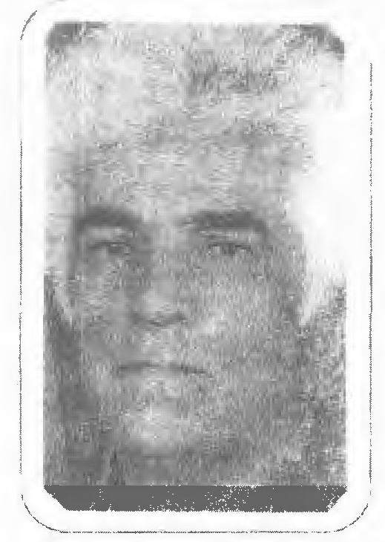
آقای مهدی کرباسیان متخلص به صفا فرزند محمد حسین بسال 1310 در اصفهان چشم به جهان هستی گشود شعرش زیبا و طبعش رسا می باشد. در ساحل زاینده رود نمونه ای از اشعار شیرین شاعر است. در انجمن های شیدا و خاکیا شرکت می کرده برخی از اشعارش در جرائد تهران و اصفهان چاپ می شد.
در ساحل زاینده رود
آمد بهار تا که غم از دل به در کنیم *** شد فصل گل که شادی جان بیشتر کنیم
بر تربت نشاط طرب ناک پا نهیم *** با عاشقان به کشور شادی سفر کنیم
سپند وار بر سر گل های آتشین *** رقصان شویم و آتش دل تیز تر کنیم
طرحی نو افکنیم به پهنای زندگی *** کاخ خمودگی همه زیر و زبر کنیم
با دوستان به ساحل زیبای زنده رود *** با رود هم نوا شده و نغمه سر کنیم
اکسیر باده از کف سیمین تنان زنیم *** و ز آن تن وجود به یک باره زر کنیم
با وجد و حال نعره مستانه سر دهیم *** آفاق را ز شادی دل با خبر کنیم
ره در حریم محرم افلاکیان بریم *** با قدسیان ترانه حافظ ز بر کنیم
آمد صفا بهار دل انگیز با صفا *** تا شادمان به چهره عالم نظر کنیم

صفا (هدایت اللّه صفا پور)
مهدی قلی صفا پور در مورد شرح زندگانی و آثار هدایت اللّه صفا پور می نویسد: این شاعر اشعار زیادی سروده که متأسفانه به چاپ نرسیده. متعاقب نام ایشان مرحوم عارفچه عموی مادری ما هستند اشعار هدایت اللّه صفا پور برادر این جانب ایشان عضو اداره دارائی اصفهان بوده و طبع شعر و شاعری داشته اند. از ایشان هم متأسفانه اثر چاپی و خطی وجود ندارد اشعاری در دفترچه کوچکی بصورت
یادداشت باقی گذاشته اند که به قطعه از آن ها اشاره می گردد:
گر همه مدعیان دست ز من بردارند *** زیر دیوار خرابات مگر جائی نیست
عشق و امید جوانی همه رفتند و مراد *** کنج زندان به جز از عکس تو مأوائی نیست
بر سیه رویئی من نیک نظر کن جانا *** که به غیر از کرم ساقی و دل داری نیست
در خموشی بنشستم بشدم نافه چین *** عطر فیاض دلم برد و مرا جائی نیست
لب چو بستم همه اسرار عیان شد بر من *** نه که آن دلبر یکتا که ورا ثانی نیست
شمس تبریزی و مداح کجائی محمود *** ای صفا گنج خدا جز دل انسانی نیست

صفا (یحیی برومند)
عکس
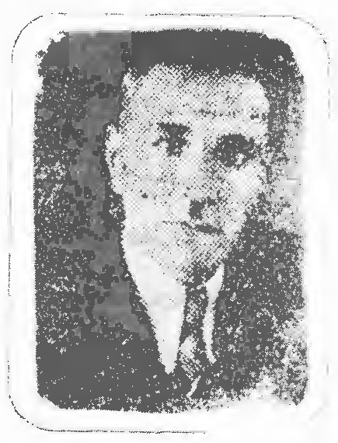
یحیی برومند فرزند حاج محمد علی کلانتر گزی در سال 1274 خورشیدی در قریه گز از قراء بلوک برخوار اصفهان متولد شده از مالکین بود. طبع شعری داشت و به زبان محلی نیز اشعاری می سرود.
از اشعار اوست:
سخن سنجی که ایراد از خدا کرد *** سخن از بی شکیبائی ادا کرد
سزا نبود که بر بندم دهان را *** به پاسخ گویمش اینک سخن را
گر از بی صبری او چون و چرا کرد *** چنین ایراد خلقت از خدا کرد
چرا خلقت نموده خوب و بد را *** چرا ایجاد کرده دیو و دد را
چرا بشگفت گل ناگه خزان شد *** نرا باد خزان دیگر وزان شد
چرا در شاخ گل خار آفریده *** چرا راحت، چرا کار آفریده
چرا داده یکی را عزت و مال *** چرا باشد یکی مسکین و بد حال
چرا خلقت نموده زشت و زیبا *** به پاسخ گویمش ای بی شکیبا
اگر نشگفت غنچه تا شود گل *** فراهم بود دائم وصل بلبل
نبودی بلبلان را عشق و آواز *** نمی کردند در گلزار پرواز
نباشد گل اگر با خار هم زاد *** تمیز زیر و نازک کی توان داد
وجود بد نباشد گر نمایان *** کجا معلوم باشد قدر خوبان

صفا پور (ایرج صفا پور)
ایرج صفا پور که کتاب ایشان بنام آینه دل نام دارد. دو بیت از این مجموعه الهام از سوره یاسین:
در روز جزا که داورش هست خدا *** هر گفته و کرده است شود فاش و ملا
زنهار که نسپری ره شیطان را *** کو می بردت به راه عصیان و خطا

صفا پور (مهدی قلی صفا پور)
عکس
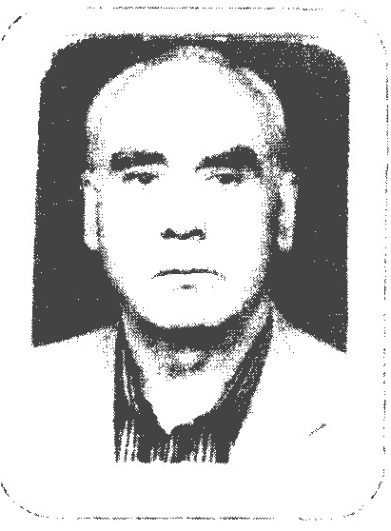
مهدی قلی صفا پور از هنرمندان سینما و تأتر و رادیو و تلویزیون و صاحب کتاب گوشه ها و توشه ها در شرح زندگانی خود نوشته: «دوران نوجوانی و جوانی علاقه وافری به مطالعه آثار ادبی کلاسیک داشتم کتب اکثر نویسندگان فرانسوی و آلمانی و انگلیسی و روسی را مطالعه کردم مجرد بودم به عالم تأتر راه یافتم بیشتر سال های زندگیم در کار تأتر و سینما و تلویزیون سپری شد.» نمونه شعرش:
جسم از روح رفته را مانم *** شاخ آفت گرفته را مانم
روی امواج پر تلاطم دهر *** بی هدف تخته پاره را مانم
باغ سرسبز بوستان پر گل *** طایر پر شکسته را مانم
در مقام نبرد با دوران *** استخوان شکسته را مانم
نی به پای و به دست بندم هست *** مرغ در دام خسته را مانم
چو به عالم صفا و مهری نیست *** گوشه گیر رمیده را مانم

صفای (حسین علی صفا)
فرزند سلیمان بسال 1296 قمری در بروجن متولد شد. با بهره گیری از معلومات پدر و دیگران به کسب کمالات پرداخته و در جوانی تجارت را پیشه خود ساخته اما پس از چندی این کار را رها نموده دیوانش شامل سه هزار بیت قصیده و غزلیات است. از اشعار اوست:
کنز مخفی به شناسائی خود چون دم زد *** بیرق کشور ایجاد بسر پرچم زد
عقده ها بر دل غم دیدۀ عشاق افکند *** گره آن شوخ چو بر طره خم در خم زد
بار سنگین و ره دور جهالت را بین *** من که با للّه نتوانم قدمی محکم زد

صفای اصفهانی (میرزا علی رضا صفا)
عکس
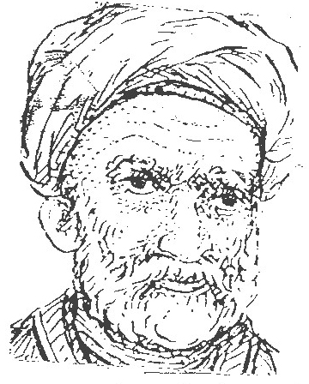
از افاضل و اطبا و شعرا خوش نویسان اصفهان بوده در شعر و شاعری از استادان مسلم قرن 13 و 14 بوده است. در انجمن ابو الفقرا مرتب حاضر می شده نمونۀ غزلش که به استقبال سعدی سروده است:
شب عاشقان بی دل چه شب دراز باشد *** تو بیا کز اول شب در صبح باز باشد
شب وصل با تو جانانه مقام راز باشد *** که ز عاشق است آن را که زبان دراز باشد
ز تو هر چه جور باشد ز تو هر چه ناز باشد *** بخرم بجان نگارا چو سر نیاز باشد
به امید آن که شاید شبی از درم در آئی *** همه شب دو دیدۀ من به ره تو باز باشد
دل و دین و صبر و طاقت همه در ره تو دارم *** همه سر عاشق آن است که پاک باز باشد
تو اگر هوا پرستی ز مقام عشق بگذر *** که طریق عشق بازی نه ره مجاز باشد

صفائی (حاج سید محمد علی مبارکه ای)
عکس
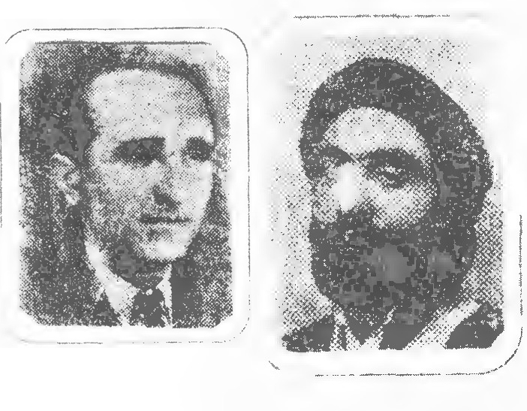
واعظ معروف اصفهانی در هفدهم ذیحجه سال 1317 قمری در مبارکه لنجان متولد شد. تحصیلاتش را در اصفهان بپایان رسانید و ضمن مسافرت به مکه معظه مدتی در شهر بمبئی سکونت اختیار کرد. آثار بسیاری تألیف نمود از جمله تاریخ اصفهان در 5 مجلد دانشوران اصفهان در 6 مجلد کشف المهمات در سموم مهلکات - سفرنامه ای تحت عنوان تاریخ امکنه و بلدان تاریخ - زندگی حضرت رسول (صلی اللّه علیه و آله و سلم) - سفر نامه غرب در دو مجلد و سر انجام ظهر جمعه هفتم رجب سال 1361 قمری وفات یافت. این ابیات از اوست:
خوشا آن کس که بعد از زندگانی *** از او نام نکو شد جاودانی
صفائی گر تو خواهی نام نیکو *** نما با حکمت و با علم و دین خو

صفائی (عبد الحسین شیخ زین الدینی)
عبد الحسین شیخ زین الدینی فرزند مرحوم میرزا محمد حسن شیخ زین الدین واعظ است. نسب آنان به شیخ زین الدین ابن عین علی خوانساری عالم معروف اواخر زمان صفویه می پیوندد. در سال 1288 خورشیدی در اصفهان متولد شده تا بسن 22 سالگی بكسب علم و دانش از قدیم و جدید پرداخت بعداً جهت کسب معاش چندین سال در خارج از اصفهان بود و در اصفهان به شغل حساب داری مشغول بوده است. از اشعار اوست:
ای که خواهی از حوادث ترسد بر تو گزند *** گوش دل باز کن از بهر پذیرفتن پند
جاهل از عجب و تکبر نپذیرد اندرز *** نبرد بهره کس از پسند بجز دانشمند
حرف بگذار و عمل پیشه نما زان که بحرف *** نشود جز به عمل رتبه کس پست و بلند
گوش کن پند صفائی بنما خدمت خلق *** ای که خواهی از حوادث نرسد بر تو گزند

صفائی (کمال الدین صفائی)
عکس
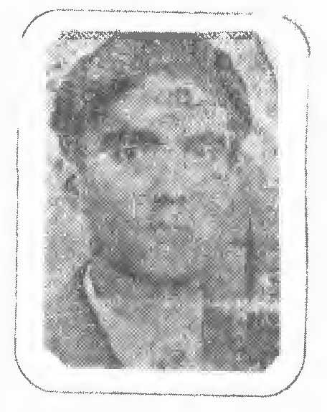
کمال الدین صفائی فرزند مرحوم حاج سید محمد علی مبارکه ای در فروردین ماه سال 1308 خورشیدی در اصفهان متولد شد. از دان شسرای عالی تهران فارغ التحصیل گردید و در اصفهان به شغل دبیری پرداخت. نمونه شعرش:
منت خدای را که جهان برقرار کرد *** از خلق خویش آدمیان اختیار کرد
حمدش سزاست تا که بود گل رفیق خار *** کاین نکته را بمغز من آموزگار کرد
با نظم ویژه ای که دلیل وجود اوست *** ذرات کائنات بهم بر سوار کرد
هر کس غریق گشت بدریای رحمتش *** بعد از ممات رو سوی دار القرار کرد
باید نمود جان صفائی عبادتش *** نی خواهش بهشت و نه خوفی ز نار کرد

صفائی (میرزا احمد یغمائی جندقی)
میرزا احمد یغمائی متخلص به صفائی فرزند میرزا ابو الحسن یغمائی جندقی این شاعر در اواخر دورهٔ قاجار می زیسته و محل اقامت او در شهر سمنان بود. اشعار شاعر بیشتر در مرثیه حضرت ابا عبد اللّه الحسين (علیه السلام) است. دیوان اشعار او به همت اسد اللّه جندقی داماد استاد حبیب یغمائی در سال 1315 هجری قمری بچاپ رسیده است مرگ شاعر در سال 1314 هجری اتفاق افتاده.
ای از ازل بماتم تو در بسیط خاک *** گیسوی شام تار و گریبان صبح چاک
ذات قدیم بهر عزا داری تو بس *** هستی پس از حیات یک سر شود هلاک
خود نام آسمان و زمین آن چه اندر اوست *** از نامۀ وجود چه باک ار کنند پاک
تا جسم چاک چاک تو عریان بروی دشت *** جان جهانیان همه زیور بزیر خاک
ارواح شاید از همه قالب تهی کنند *** تا رفت جان پاک تو از جسم تاب ناک
خون تو آمده است امان بخش خون خلق *** خون را بخون که گفته نشاید نمود پاک
خوناب دل ز دیده صفائی بیا بار *** شرحی از سر گذشت شهیدان کن آشکار

صفریان
عکس
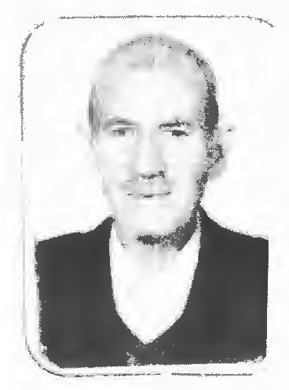
حاج ابراهیم صفریان دستجردی فرزند مرحوم کربلایی ید اله صفریان دستجردی متولد 1313 می.باشم در خانواده ای مذهبی به دنیا آمده و اشعارم بیشتر جنبه مذهبی دارد.
به نام قادر منان کنم شروع بیان *** کنم ستایش دادار خالق سبحان
خدای خالق بی چون آسمان و زمین *** که هست مرحمتش شامل تمام جهان
سپس به احمد مرسل محمد عربی *** کنم سلام و فرستم درود بی پایان
ز بعد او به علی شیر بیشه توحید *** که بود حامی اسلام و مکتب و قرآن
ز بعد او به حسن سبط اکبر مولا *** که پاره شد جگرش از جفای بد خواهان
سپس به زادۀ زهرا حسین تشنه جگر *** که شد شهید ز بیداد ظالمان عطشان
عکس
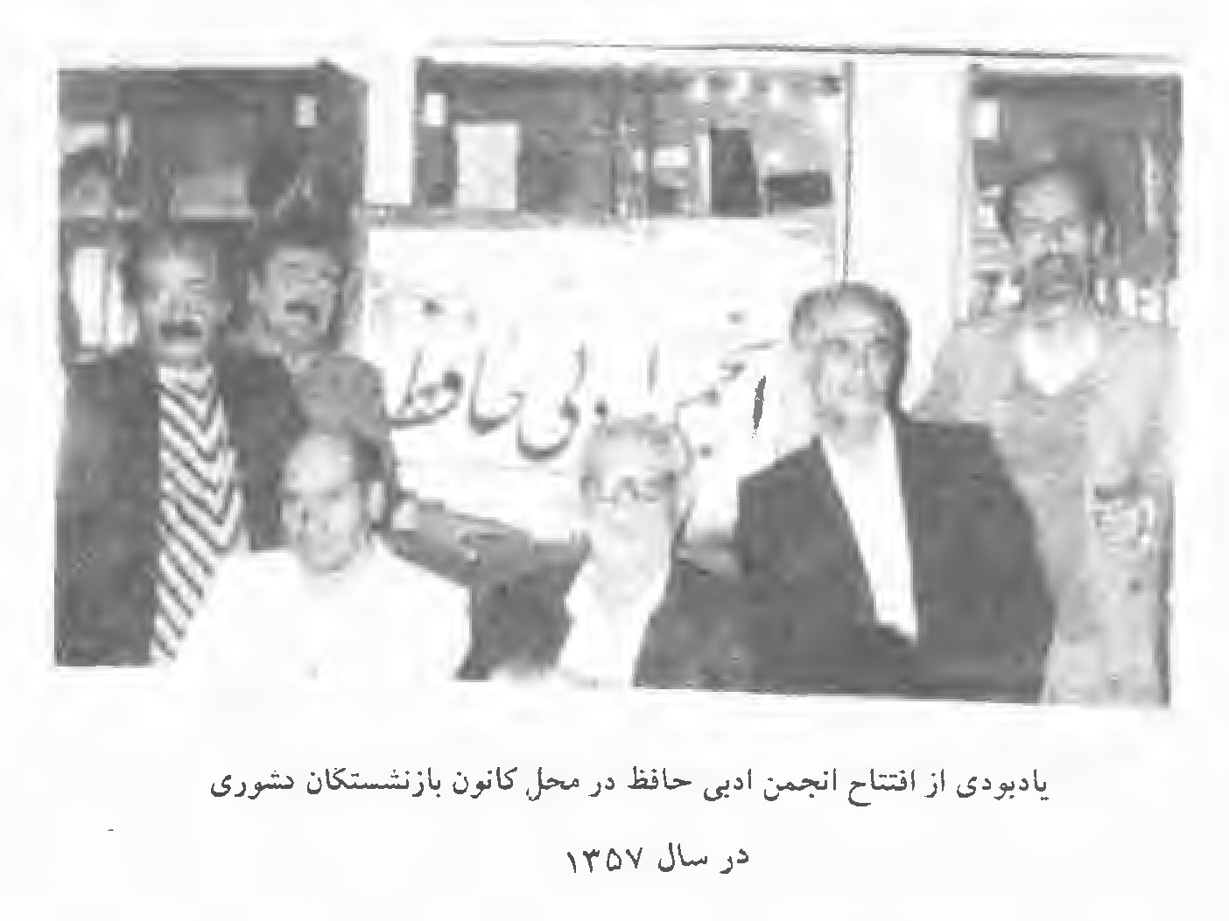
یاد بودی از افتتاح انجمن ادبی حافظ در محل کانون بازنشستگان کشوری در سال 1357

صفی اصفهانی
آقا صفی معروف به صفی از شعرای قرن دهم هجری است. پدر خواجه قاسم مستوفى دار السلطنة اصفهان بود. صفی همچون پدرش علم سیاقی و حساب را خوب می دانسته و در خوش نویسی بخصوص خط شکته و نستعلیق استاد بود. غزلیاتش اغلب عاشقانه و عارفانه است. و شیوه گذشتگان را دنبال می کرد و بر اساس این که در اصفهان قدر و قیمتش را نمی ساختند راهی هندوستان شد و در آن جا مقام و عزتی خاص یافت. بسال 1023 ه ق در سفر کابل در گذشت. نمونه ای از اشعارش:
خار دارد پشت مرا انگشت من *** خم شود از بار منت پشت من
همتی کو تا نخارم پشت خویش *** وارهم از منت انگشت خویش

صفیای اصفهانی
در محل رمل آگاهی طبعش خالی از لطف نیست. با حکیم شفائی معارضه داشته شعرش این است:
مکن ناگشته از خاطر فراموشان فراموشم *** که چون از خاطرت رفتم ز خاطر ها فراموشم
ببازار محبت از پی سودای دل رفتم *** دچارم شد خریداری و سودا شد فراموشم
سیمرغم و گنج قفی می طلبم *** آزادم و کنج قفسی می طلبم
فریاد که فریاد رسم خاموشی است *** خاموشم و فریاد رسی می طلبم
عکس

صفی علی شاه
حاج میرزا حسن اصفهانی معروف به صفی علی شاه متولد 1251 ه ق پس از تحصیلات مقدماتی و سفر و دیدن اقالیم غربت پرداخت و از هر گوشه ای خوشه ای چید و از خیابان های عینی و تجربی تاریخ عبور کرد و هر چیزی را بپای تجربه گرفت. ابتدا به هندوستان رفت و از آن جا به مکه معظمه مشرف گردید وی در تصوف مقامی بس بزرگ داشت. آثارش عبارتست از عرفان الحق - ميزان المعرفة - زبدة الاسرار و مهم ترین از همه تفسیر قرآن کریم که منظوم است و به تفسیر صفی علی شاه معروف باشد. وی در سال 1316 ه ق در تهران در گذشت. آرامگاهش که بنام مزار صفی علی شاه است امروز
مطاف اهل دل است.
خواهم ای دل محو دیدارت کنم *** جلوه گاه روی دل دارت کنم
و اله آن ماه رخسارت کنم *** بستۀ آن زلف طرارت کنم
در بلای عشق دل دارت کنم
تا شوی آواره از شهر و دیار *** تا شوی بیگانه از خویش و تبار
بگسلی زنجیر عقل و اختیار *** سر به صحرا پس نهی دیوانه وار
پای بند طرۀ یارت کنم
ساعتی در خود نگر تا کیستی *** از کجائی وز چه جائی چیستی
در جهان بهر چه عمری زیستی *** جمع هستی را بزن بر نیستی
از حسابت تا خبر دارت کنم

صلواتی (شیخ محمد لطیف)
عکس
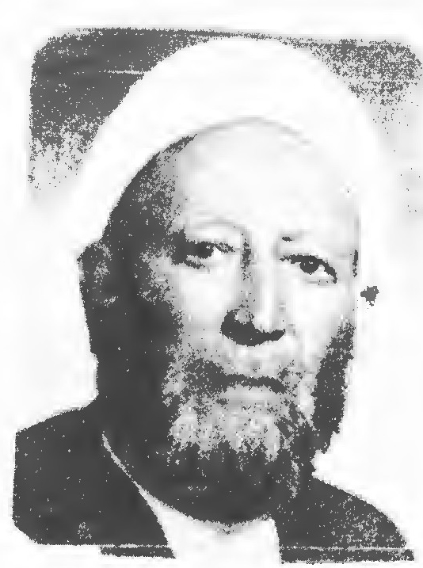
شیخ محمد لطیف معروف به شیخ حیدر علی صلواتی سدهی از فضلای بنام اهل منبر اصفهان بود. بسال 1321 قمری در سده ماربین متولد شد. وی از وعاظ بسیار خوب اصفهان بود. اشعاری در مراثی سروده یکی دیگر از آثارش کتاب نجم السهیل در نظم دعای کمیل است - از اشعار اوست:
نشود عیان ز اوصاف بیان آدمیت *** «تن آدمی شریف است به جان آدمیت»
«نه همین لباس زیباست نشان آدمیت» *** بشر است جود رأفت بشر است فیض و رحمت
بشر است روح و شفقت بشر است عقل و حکمت *** ز سریر قرب و عزت شده پایبند نعمت
«خور و خواب و خشم و شهوت شعب است و جهل و ظلمت *** حیوان خبر ندارد ز جهان آدمیت»

صمای (محمد باقر خدا دوست)
محمد باقر خدا دوست تولد 1359/10/27 در شهرستان فسا و فعلاً ساکن اصفهان است. دانشجوی کارگردانی سینما در مؤسسه عالی آموزشی دانشگاه سوره می باشد.
عکس
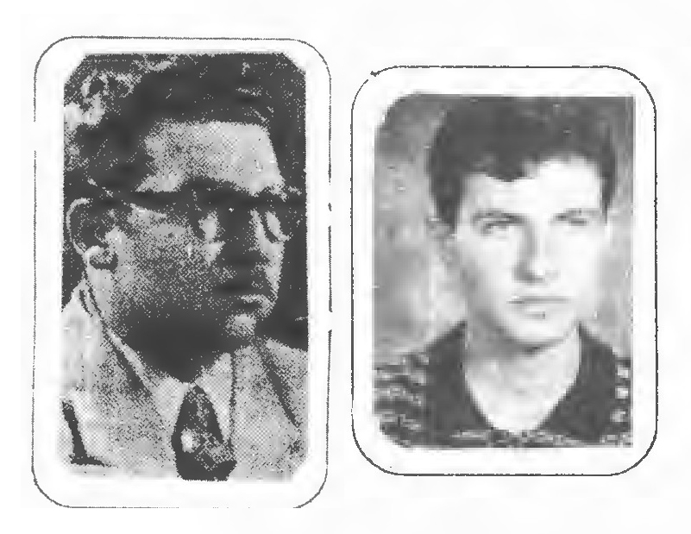
درد عشق
«درد عشقی کشیده ام که مپرس» *** از جهانی رمیده ام که مپرس
هر شبی از لبان مرغ هزار *** سوز سازی شنیده ام که مپرس
شیشه های شکسته دل خود *** می زنم بر دو دیده ام که مپرس
به تنم از جفا و ظلم زمان *** ریسمانی تنیده ام که مپرس
من برای دل شکسته عشق *** شعر هایی سروده ام که مپرس
من از او در تفکر دل خویش *** نقش هایی کشیده ام که مپرس
چون صمای از برای دیدن او *** رهنمایی گزیده ام که مپرس

صمصامی (سید محمد صمصامی)
سید محمد صمصامی فرزند سید کمال الدین صمصام الشریعت و در سال 1310 شمسی در اصفهان متولد شد. دانش سرای مقدماتی را در اصفهان تمام نمود ابتدا در آموزش و پرورش نجف آباد در سمت دبیری خدمت نمود و سپس به اصفهان آمد و ضمن خدمت فرهنگی چند کتاب نوشته از جمله در آئین نگارش و دستور زبان فارسی عیاران سیستان و زن کارگر و زندگی زناشوئی بسیاری از اشعار و مقالاتش در روزنامه ها چاپ و منتشر شده. از دیگر آثار وی می توان امید زندگی،
حرمان، عفت و داستان اخلاقی را نام برد. از اشعار اوست:
دوش سیل تعب از خویش برونم می ساخت *** لشکر غصه و غم غرق بخونم می ساخت
فکر دیباچه ای از بخت نگونم می ساخت *** وه چه گویم دگر از عشق که چونم می ساخت
دست در حلقه جان می افکند *** ریشه عمر ز جابر می کند
صحنه زندگیم حالت شیدائی داشت *** در خیالم رخ دل دار تماشائی داشت
گرد روی چو مهش هالۀ زیبائی داشت *** گونه گل گون لب گل گون قد رعنائی داشت
دست گرمش به رخ سردم بود *** نگهش بر تن پر دردم بود
دیده از شیشه عینک بسوی پروین بود *** دل در اندیشه رؤیای غم دیرین بود
فکر در جستجوی خاطره ای شیرین بود *** تب چو همیشه در اندام من مسکین بود
شمع من شعله تاریکی داشت *** عمر من رشته باریکی داشت
قلم از جانب دل قصه حرمان می گفت *** شمع افسانه خود را همه گریان می گفت
باد هر لحظه ز پیغام رقیبان می گفت *** عقل شرح دل رسوای پریشان می گفت
عاقبت بانک در انداختمی *** وه چه غوغا که بیا ساختمی
عشق رسوا شده کوچه و بازارم کرد *** عشق مطرود ز هر حرفه و هر کارم کرد
عشق بیچاره و رسوا و گرفتارم کرد *** عشق بود آن چه به نزد همه کس خوارم کرد
من بی دل چه گناهی دارم *** که چنین بخت سیاهی دارم

صنیع زاده (رضا صنیع زاده)
عکس
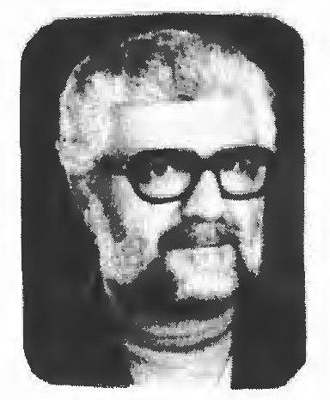
رضا صنیع زاده متولد بیست و چهارم اسفند ماه 1326 محله پا قلعه اصفهان فرزند استاد حاج میرزا شکر اللّه صينع زاده (نوۀ دختری استاد میرزا عبد الحسین نجف پور نقاش باشی ملقب به صنیع همایون و از نوادگان مرحوم آقا نجف نقاش باشی قلم دان ساز). تحصیلات فوق لیسانس خود در دانشگاه تهران بپایان رساند و دارای مشاغل زیر بوده است: کتاب دار مسئول کتاب خانه ادبیات و علوم انسانی دانشگاه اصفهان - سرپرست مرکز
اسناد و آمار دانشگاه اصفهان و بر پا دارنده آن - مربی مدیر و پایه گذار گروه آموزشی کتاب داری دانش کده علوم تربیتی دانشگاه اصفهان - سرپرست کتاب خانه مرکزی کتاب خانه های دانشگاه اصفهان - معاون ادبی هنری اداره کل فرهنگ و ارشاد اسلامی اصفهان - سرپرست هنرستان هنر های زیبای اصفهان - مشاوری و مؤسس کتاب خانه دانشگاه علوم و صنایع دفاعی - مشاور فرهنگی نهضت سواد آموزی استان اصفهان - نویسنده و مشاور برنامه سیمای هنر در سیمای مرکز اصفهان و همکاری و هم فکری در بعضی از دیگر.
هنر
هنر فرزند روح است و دل و جان *** هنر جان را برد تا کوی جانان
هنر سر چشمه هر نقش زیباست *** هنر آئینه انسان والاست
هنر ذوق است و شوق است و ظرافت *** هنر احساس و عشق است و لطافت
هنر بر روح انسانی است صیقل *** نباشد گر هنر علم است انگل
هنر عرفان و شیدائی و شور است *** هنر خورشیدوش از نوع نور است
هنر زیبائی و زیبا فزائی است *** هنر در یک سخن کار خدائی است
هنر اما اگر ز این گونه باشد *** نه زیبا ظاهری وارونه باشد
هنر را مایه از نور و شعور است *** پلیدی ها از درگاهش به دور است
هنر آنگاه دارد ارج و عزت *** که باشد بهره مند از عقل و حکمت
هنر نو آوری و ابتکار است *** هنر بر ذوق سرشار استوار است
هنر را مایه در پاکی ذاتست *** هتر را ریشه در آب حیاتست
هنر یعنی بدیعه آفرینی *** ز گلزار تنوع خوشه چینی
اگر تکرار آید مایۀ کار *** هنر را هیچ نبود قدر و مقدار
هنر اما از این رسم است بیزار *** بود تکرار از ضعف پدید آر
خدا هم کرده از تکرار پرهیز *** به شکلی خلق فرموده است هر چیز
هزاران سال آدم کرده خلقت *** ولی هر یک به شکلی داده صورت
هنرمندان والا هم چنینند
هزاران بیت فرموده است سعدی
چنین بودند دیگر از بزرگان *** همه خلاق و نو اندیش و فنّان
هنر آئینه ای شفاف و پاک است *** هنر صورت گر افلاک و خاک است

صوفی
نامش ملا احمد حالش از تخلصش معلوم است این رباعی از اوست:
ای شاه نه تخت و نه نگین می ماند *** آخر بتو یک دو گز زمین می ماند
صندوق خود و کاسه درویشان را *** خالی کن و پر کن که همین می ماند

صهبا (جواد مجد زاده)
عکس
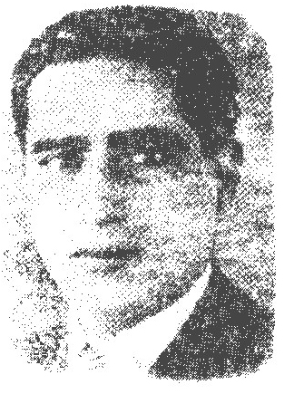
فرزند شیخ احمد مجد الاسلام کرمانی بال 1286 شمسی در کرمان بدنی آمد و بعداً در اصفهان ریاست اداره باستان شناسی اصفهان و یزد را بعهده گرفت و در اواخر خدمت مدیریت ابنیه تاریخی را احراز نمود. از خدمات فرهنگی او یک دوره کتاب تاریخ و جغرافیا جهت دبیرستان ها و رسالۀ حافظ شیرین سخن - آثار تاریخی ایران و.... دو سال هم روزنامه سرنوشت را منتشر می کرد. او دارای طبعی روان بود و سر انجام صبح دوشنبه سی و یکم اردیبهشت یک هزار و سی صد و بیست و چهار شمسی در اصفهان وفات یافت و در تکیه با بارکن الدین دفن شد. این ابیات از اوست:
ای خوشا شب های مهتابی که گیرم در کنارت *** بوسه بردارم ز رویت نقد جان سازم نثارت
ای خوشا آن لحظه کز روی لطف و مهربانی *** با من دل داده می گوئی که باشم دوست دارت
ای خوشا آن دم که بر من خشم رانی و ز تغیر *** چین فتد بر ابروانت خوی نشیند بر عذارت
وای از آن روزی که بی عشق تو یابم زندگانی *** زندگی خواهم اگر خواهم که باشم در کنارت

صهبا (علی اکبر بروجنی)
عکس
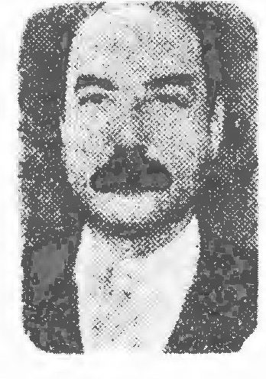
علی اکبر بروجنی متخلص به صهبا فرزند محمد جواد در سال 1277
خورشیدی متولد شده (در تاریخ شعرای چهار محال 1317 قمری می نویسد و آن مطابقست با سال 1278 خورشیدی) در مکاتب قدیم اندکی تحصیل کرده چون پدرش فوت شد ناگزیر به ترک تحصیل شده بکسب و کار مشغول گردیده و در حدود دو سه هزار بیت شعر از قصیده و غزل سروده است از اشعار اوست:
هر دم که یاد از آن مه فرخنده پی کنم *** دیوانه وار نالم و افعان چو نی کنم
در این امید می گذرد روزگار من *** شاید شبی نظر برخ خوب وی کنم
رازی درون سینه زیارم نهاده اند *** افشا به نزد غیر من این راز کی کنم
گر از تو همتی تبدم در طریق عشق *** قدرت نداشتم که من این راه طی کنم
تا دل بذکر دوست چه جام جهان نماست *** کی من حکایت از جم و کاووس کی کنم
زین خاک دان بگنبد افلاک بر شوم *** هر دم دم سمند فکر دلیرانه هی کنم
صهبا غم زمانه چه گفتم به می فروش *** فرمود رفع آن بیکی جام می کنم

صهبا (محمد رضا قمشه ای)
آقا محمد رضا قمشه ای فرزند شیخ ابو القاسم متخلص به حکیم صهبا صاحب کتاب بزرگان شعر و ادب در شهرضا می نویسد وی در تاریخ 1241 هجری قمری در قمشه متولد شد و در آغاز زندگی این مرد بزرگ اطلاعی در دست نیست. مسلم یکی از فلاسفه و عرفای بزرگ بوده و شاگردان بزرگی را تربیت نموده و چندین کتب ارزنده از خود بیادگار گذارده وی را علامه امین و استاد مطهری به بزرگی یاد کرده اند در تاریخ 1306 قمری در سن 65 سالگی رحلت نمود و در قبرستان ابن بابویه بخاک سپرده شد.
قیامت قامت و قامت قیامت *** قیامت کرده ای ای سرو قامت
قامتت را *** به قدقامت بماند تا قیامت

صهری (سید جمال الدین صهری)
عکس
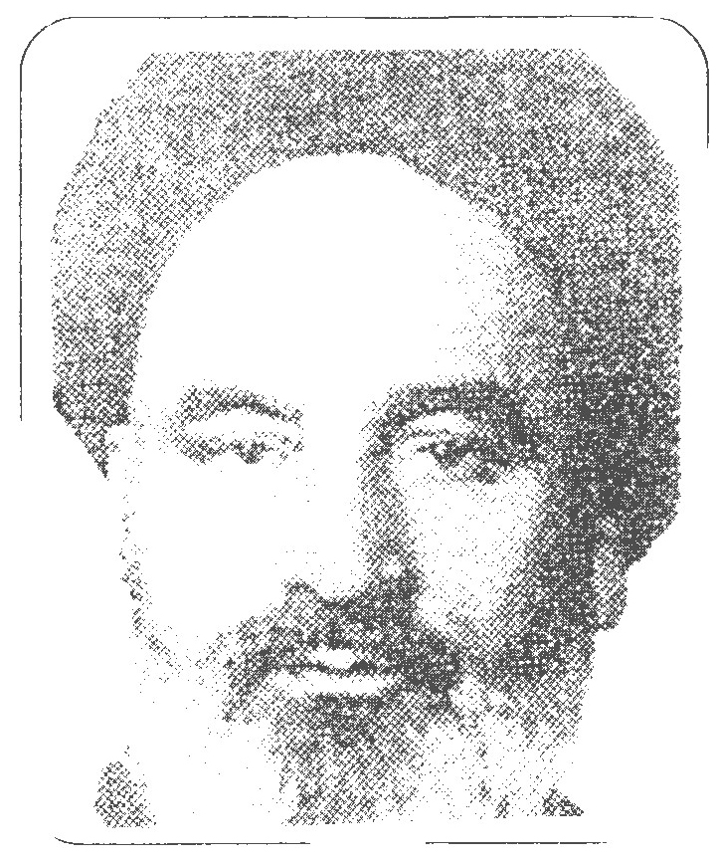
حاج سید جمال الدین صهری فرزند مرحوم حاج سید جعفر میر دامادی سدهی در سال 1321 قمری در قریه ور نوسفادران سده ماربین متولد شده و در سده و اصفهان تحصیلات خویش را انجام داد مدت ها در خوزستان (اهواز) ساکن بود و به وعظ و خطابه اشتغال داشت. واعظی بوده خوش بیان و شیرین سخن در دوره های 16 و 17 از طرف بعضی از اهالی اصفهان کاندیدای مجلس شورای ملی بود. از اشعار اوست:
صبا گر بگذری بر ساقی گل رنگ فام ما *** ببر از راه احسان نزد آن مهوش پیام ما
بآن خورشید طلعت گو بپایان رفت شام ما *** بیا در بزم ما و پر کن از می مقصود جام ما
زنی تا کی مخالف مطربا شهناز را دم زن *** همایون طالع ما را گهی زیر و گهی بم زن
حجازی می رسد اکنون عراق و ترک بر هم زن *** بدشت حاجیانی بانک جاء الحق بعالم زن
که گردون بر زد اکنون سکه شاهی بنام ما

حرف ض

اشاره
ضیافتی که در آن جا توان گران باشند *** شکنجه ای است فقیران بی بضاعت را

ضامن (محمود ورزنه)
عکس
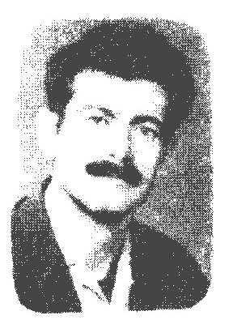
محمود ورزنه فرزند علی در سال 1314 شمسی در بخش سه اصفهان متولد گردیده و در سن 15 سالگی پدرش دار فانی را وداع گفته و او به شغل نجاری مشغول گردیده و با تحمل بار سنگین زندگی ضمن انجام کار و تأمین معاش خود و عائله اش در اثر پاکی و علاقه باطنی به اهل بیت به محافل و مجالس راه یافت و از خرمن پر فیض ائمه اطهار خوشه ای بدست آورد و با صدای گرم خود در میان مداحان و مرثیه خوانان که غالباً بدون هیچ گونه نظر مادی فقط به امید تقرب به خاندان اهل بیت و طهارت مقام شایسته ای بدست آورد و مورد توجه اهل دل قرار گرفت تا این که از پرتو لطف ائمه اطهار و طبع خدا داد به سرودن مدح و مصیبت ائمه مشغول گردید و با شاگردی استاد سخن صغیر اصفهانی و راه یافتن به انجمن ادبی شعرا اصفهان اشعار خود را به نام کتاب آتش دل چاپ نموده و چاپ دوم آن که حدود دویست و پنجاه صفحه می باشد و بنام دیوان ضامن منتشر گردید.
ساقی مراز لطف بساغر بکن شراب *** لخت جگر ز آتش دل کرده ام کباب
ای پیر می فروش ز خمخانه الست *** مستانه ساز بی خودم از خویش در شباب
هر شب اگر دهی می گل رنگ آتشین *** دیگر به روز ها نکنیم میل آفتاب
قبل از طلوع شمس کنم جلوه چون قمر *** هر شب که تا به صبح بنوشم شراب ناب
روزی بگفته ای بسرت پا نهم شبی *** شب ها کنم بیاد تو ای ترک ترک خواب
تا چند روز و شب من دل داده در فراق *** جانا ز مهر بر فکن از ماه رخ نقاب
برخیز و پشت آن فرس پیل تن نشین *** ای شه سوار مات رخت ساز شیخ و شاب
خضر بقا توئی و بما بی تو گشته است *** سر تا سر جهان همه یک باره چون سراب
بس ضامن از فراق تو زابر بصر گریست *** غبرا چو بحر گشت و خلایق همه حباب

ضبّی
احمد بن ابراهیم ضبّی نویسنده و شاعر بزرگ. ابو العباس ضبّی متوفای 399 از مفاخر ادبی و از وزراء شایسته ایرانی و اصفهانی محسوب می گردید. در مدایح اهل بیت اشعار زیادی دارد. علامه امینی اشعار
زیر را از سروده های ابو العباس ضبّی در باره حدیث غدیر نقل نموده:
لعلى الظهر الشهير *** مجد اناف على ثبير
صنو النبیّ محمد *** و وصیه یوم الغدیر
و حليل فاطمة ووا *** لد شبّرٍ ابو شبیر

ضرغام (حسین علی مشفق)
حسین علی خان مشفق متخلص به ضرغام وی از سران خوانین اهل بیگی و مردی صالح و ادیب و موقر بود وی صاحب دیوان شعری بود که پچاپ رسانید. ضرغام در سال 1348 شمسی وفات یافت و در تکیه ملک التجار در تخت فولاد بخاک سپرده شد. شاعر توانا آقای برنا در ماده تاریخ وی گفته:
(1348)
به شمسی گفت برنا سال فوتش *** روان مشفق ما شاد گردد
بستند ز کوی تو رهم را اگر ای دوست *** غم نیست که باز است طریق دگر ای دوست
بر گوشۀ بام تو شب و روز نشسته *** دل همچو یکی طایر بشکسته پر ای دوست
تا مهر تو برجاست تفاوت نکند هیچ *** خوانی به برم یا که برانی ز در ای دوست
عمریست توئی دشمن جان و دل و دینم *** ز آشفتگی خویش ندارم خبر ای دوست
آن بذر محبت که به دل کاشتم از مهر *** آورد غم محنت و حرمان ثمر ای دوست
نشنیدم و رفتم به ره عشق و ره آورد *** این گفته بیاد است مرا از پدر ای دوست
لعل لب جان بخش تو را کیفیتی هست *** کز آن نتوان گفت جز این مختصر ای دوست
عاشق کش و بیگانه پرستی و جفا کیش *** داری تو از این گونه هزاران هنر ای دوست
بر مشفق ضرغام نظر باز نکردی *** روزی زره مهر و محبت نظر ای دوست

ضمیری
مولانا کمال الدین حسین ابن محمد ضمیری اصفهانی از شعرای معروف قرن دهم هجری است. سام میرزا که در زمان او می زیسته درباره ضمیری نوشته: «جوانی است بغایت دردمند و با فضیلت در علم نجوم بی نظیر است و در دقت ذهن و حدت طبع و فهم از بی بدلان. با وجودی که از دورۀ جوانی به کسب علم پرداخته ولی تذکره نویسان اتفاق قول دارند که در بزرگ سالی به کسب دانش مبادرت نموده.
مولانا کمال در ابتدا به خاطر شغل پدرش باغ بان تخلص می کرد سپس به ضمیری تغییر داد. ضمیری شاعری بود پر کار و پر توان چنان که تعداد ابیات او را به صد هزار بیت نوشته اند شامل غزل و قصیده مثنوی و رباعی. مثنوی بهار و خزان او بسیار شیرین و دلپذیر است. آثار دیگرش ناز و نیاز - وامق و عذرا - جنت الاخيار - لیلی و مجنون - اسکندر نامه ولی جای تأسف است که همۀ آثارش حتی دیوانی نیز از او باقی نمانده شاید فرزند او ملا میرک متخلص به داعلی اصفهانی به علت لا ابالی گری اشعار پدر را نزد بقالی یا حلوا فروشی به گرو گذاشته و مبلغی دریافت نموده تا صرف مواد مخدر و افیون نماید.
فریب بین که فرستد نوید وصل دمادم *** به این خیال که شاید در انتظار بمیرم
نداده وعدۀ حشر ضمیری *** ز بیم آن که مبادا امیدوار بمیرم

ضیا (میرزا یوسف ده کردی)
فرزند آخوند علی خان ده کردی متخلص به ضیا مدتی در خدمت خوانین بختیاری در سمت منشی گری کار می کرد و در مسافرت های آنان به یزد و کرمان همراه شان بود چندی هم در شهر کرد مأمور آوری مالیات بود سر انجام بسال 1366 قمری هنگامی که برای دیدار فرزند خود بخوزستان رفت در همان سامان وفات یافت. این اشعار از اوست:
نمرده زنده اندر گور رفتن *** تن زخم اندر آب شور رفتن
نکشته همچو لاش گوسفندان *** بزیر ضربت ساطور رفتن
از آن بهتر که بر خوان لئیمان *** برای خوردن یک سور رفتن

ضیاء (میرزا نور اله اصفهانی)
میرزا نور اله اصفهانی متخلص به ضیاء از مترسلان و شاعران بنام قرن یازدهم هجری است. اهل رودشت اصفهان بوده. صاحب دانش های زمان خود بوده و در زمان شاه عباس اول عهده دار دفتر خانه شاهی بوده و با رضی الدین آرتیمانی صاحب ساقی نامه مشهور
الهی به مستان می خانه ات *** به عقل آفرینان دیوانه ات
معاصر بوده. گوینده عاشق دختر بادیه نشینی شد و هر دو فرار کردند اما دختر در بیابانی مارخیز بر اثر سهل انگاری ضیاء طعمه مار شد. او جان دادن معشوق را مشاهده می کند اما از ترس به فریادش نمی رسد وی در انواع شعر توانا بوده و ترکیب بند معروفی دارد که ارباب ادب آن را شنیده و پسندیده اند:
ای بت هرزه گرد هر جائی *** وی بر آورده سر به سودائی
هرزه گردی و باده پیمائی *** می کشد عاقبت به رسوائی
بس که گفتم زبان من فرسود *** چه کنم پند من ندارد سود

ضیمران (عبد الحسین ضیمران)
عکس
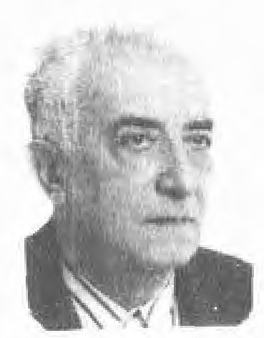
عبد الحسین ضیمران روغنی 68 ساله معلومات معقول و منقول شغل 7 سال دبیر ادبیات دبیرستان ها و 30 سال کارمند بانک کشاورزی متولد در خانه شعر ادب و مذهبی. برادر زاده مرحوم احمد غفر اللّهی متخلص به جنت و عموزاده علی غفر الهی متخلص به ماهر. از جوانی به سرودن شعر علاقمند بود و به سخنرانی مذهبی، تحقیق در تاریخ اسلام و تفسیر و تعلیم قرآن مشغول است.
شه ملک یقین علیست على *** سرور اهل دین علیست على
آن که در قرب ایزد متعال *** بوده مسند نشین علیست على
آن که گردید باعث ایجاد *** به سما و زمین علیست على
کل شیی که هست در قرآن *** فی امام مبین علیست على
در غدیر آن که شد ز بعد نبی *** هادی مؤمنين عليست على
تشنگان سراب حیرت را *** يم ماء معين عليست على
هم به ماضی و هم به مستقبل *** مطلع زان و این علیست علی
انبیا را بهر زمان و مکان *** گشته یار و معین علیست علی
آن که شاهان بخاک درگه او *** سوده هر دم جبین علیست علی
آن که بر ضرب تیغ جان کاهش *** حق کند آفرین علیست علی
آن که آماده بهر یارانش *** گشته خلد برین علیست علی
آن که ساید به درگه شرفش *** جبهه روح الامین علیست علی
آن که گردید در شب معراج *** قرب حق را مکین علیست علی
آن که عبد قنبرش به یقین *** حزين عليست على
حق پرس *** از عشق علی همیشه مستیم
ز اسرار الست در نشاط *** فارغ ز غم نبود و هستیم
ما درد کشان خم وحدت *** سر مست زیاده الستيم
هر دم به هوای دیدن یار *** چون خاک براه او نشستیم
تا رشته عشق او بگردن *** بستیم ز بند غیر رستیم
صد شکر که با عنایت او *** دل بر رخ غیر او نبستیم
از وحشت محشریم ایمن *** چون تحت لوای حیدر استیم
هر عهد چو ضيمران بعالم *** بستیم به غیر او شکستیم

حرف ط

اشاره
طاعتی بالا تر از دل جوئی درویش نیست *** دست خود بوسید هر کس دست سائل را گرفت

طالب (علی اصغر طالبی)
عکس
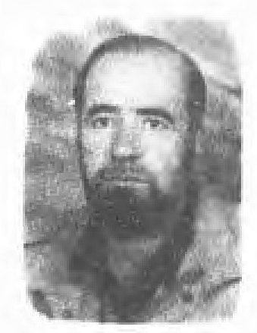
نامم ابو القاسم معروف به علی اصغر شهرت طالبی تخلص طالب در سال 1327 در گلپایگان دیده به جهان گشودم پدرم فرهنگی بود و مادرم خان دار نام پدر علی و مادرم طاهره لاهوتی. از کودکی پدرم اشعار حافظ سعدی را با صدای بلند می خواند و از همان کودکی گوشم با عروض و قافیه آشنا شد. در سن 14 سالگی 2000 بیت شعر از شعرای متقدم و متأخر حفظ داشتم با مجلات اطلاعات هفتگی جوانان گل آقا و روزنامه های اطلاعات و رسالت و بعضی جراید دیگر همکاری دارم. شغل اصلی ام کتاب فروشی و خبر نگاری روزنامه می باشد. متأهل دارای همسر و فرزند بعضی از اشعارم در کتاب سیمای مداحان و شاعران به چاپ رسیده است در کتاب تذکره شعرای گلپایگان هم اشعارم در دست چاپ می باشد.
سینه مالامال غم شد در عزایت یا علی *** چاه کوفه نشنود دیگر صدایت یا علی
آسمان و مسجد و و مسجد و مهتاب و شب های سکوت *** نشنود بانگ رسای ربنایت یا علی
هر یتیمی گشته سر گردان میان کوچه ها *** در دل هر کوچه بگرفته عزایت یا علی
هم حسین ابن علی و مجتبی گریان چو شمع *** زینبت هم خواهد از خالق شفایت یا علی
شیعه دیگر نشنود آوای جان بخش کمیل *** کی رسد بر گوش شیعه خطبه هایت یا علی
از برای سهم قاتل نان و خرما داده ای *** آفرین بر لطف و احسان و سخایت یا علی
نصف سهم شیر خود بر ابن ملجم می دهی *** ای فدای عدل و انصاف و عطایت یا علی
چاه و نخلستان به یاد گریه هایت سوگوار *** جان فدای های های گریه هایت یا علی
ای چراغ عالم افروز جهان بعد از نبی *** گفت طالب این غزل را در رثایت یا علی

طالب (مطلب مطلب زاده)
عکس
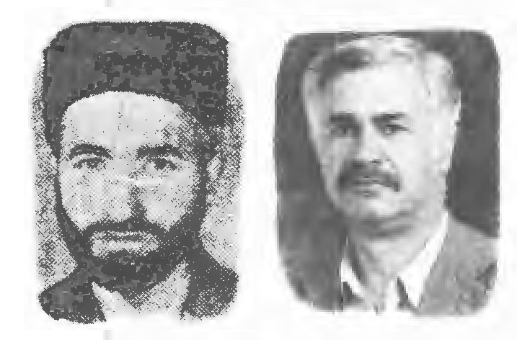
مطلب مطلب زاده متخلص به طالب اصفهانی فرزند علی اکبر متولد اصفهان نوع شعری که وی می سراید بیشتر غزل عرفانی و انتقادی و انواع اشعار دیگر است. از اعضاء انجمن حافظ اصفهان می باشد. نمونه ای از اشعارش:
جانا به جستجوی تو تا بی نشانه ها *** جویم نشان کوی تو را از نشانه ها
از هر کرانه می کشدم زورق خیال *** در بحر بی کران تو تا بی کرانه ها
اکنون در آستانه پیری به عشق تو *** سر می زند ز ریشه جانم جوانه ها
با نغمه های بلبل شیدای گلستان *** مرغ دلم بیاد تو سازد ترانه ها
بینم که مرغ های مهاجر ز جان و دل *** پر می کشند سوی تو از آشیانه ها
دور از وطن غریب و پریشان در این دیار *** جویم قرار وصل تو را از رسانه ها
هر شب کنار شب پرک و شمع اشک بار *** با ماه دل نشین تو دارم میانه ها
چون مه که خانه کرده بر آن ابر باردار *** ماه تو هم بدیده و دل کرده خانه ها
گریم بسان ابر بهاری به کوهسار *** تا پر شود ز اشک روانم خزانه ها
طالب از آن زمان که بیاد آورد بسی *** خورده از دست چرخ و فلک تازیانه ها

طالع (میرزا حسین رام پناه)
میرزا حسین رام پناه متخلص به طالع فرزند رمضان در روز سه شنبه هفده ذی قعده سال هزار و سی صد و سی و چهار هجری قمری در اصفهان متولد شده در مکاتب قدیم اندکی تحصیل کرده مدتی در اصفهان به شغل خوار و بار فروشی مشغول بوده است. در این ضمن به شغل نامه نویسی هم اشتغال داشته و گاهی در انجمن های ادبی شرکت می نموده است.
ابیات زیر چند بیت از قصیده زفافیه اوست:
جهان شد جوان و جوان شد جهان *** از این جشن فرخنده دلستان
بوجد و سرورند و عیش و نشاط *** سراسر خلایق ز پیر و جوان
نبینی که گردیده جنات عدن *** محیط زمین و محاط زمان
بینی که لاهوتيان لايزال *** چو ناسوتیان گشته ارجوزه خوان
نبینی که زین بزم شد آشکار *** نشاط ملایک به هفت آسمان
از این جشن فرخنده بی نظیر *** نکو تر بگیتی که دارد نشان
زهی جشن بزمی که با خاص حق *** شود نسل آینده تأمین از آن

طالع شهرضائی (حسین کاجی)
عکس
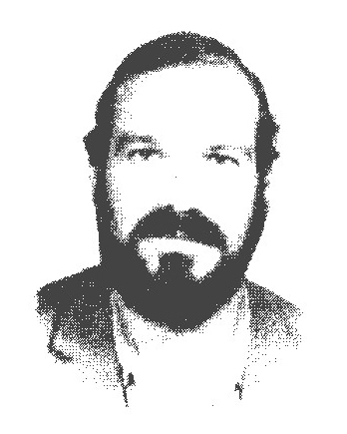
حسین کاجی در بهمن 1334 در خانواده ای فقیر در شهرضا متولد شد. پس از تحصیلات ابتدائی به شغل شریف بنائی امرار معاش می کرد. شعر و ادب را در خدمت استاد آشفته شروع نموده و سپس در خدمت استاد پریش تلمذ می کرد. هنگام انتقال به اصفهان سکونت اختیار کرد اما با دیدن استاد سرور شعر و جاذبۀ شعر در وجودش دوباره زنده شد و در حال حاضر عضو انجمن ادبی سرور می باشد. از اشعار اوست:
یاران ز آب و آینه اکسیر جان کنید *** با جام اشک و باده دلم را جوان کنید
تا کام فیض نشئه جام نیاز ماست *** اشک مرا به بزم سحر میهمان کنید
با دست همت از خم پر جوش آه دل *** خون شرنگ در قدح آسمان کنید
آن جا که بید سرزنش تاک می کند *** قطع امید عاطفه زان خاک دان کنید
تا می توان به سایۀ گل آشیان گرفت *** آتش در آشیانۀ مرغ خزان کنید
باغی که خار بر سر دیوار بسته است *** نفرین به خشک کاسگی باغ بان کنید
دل سجده گاه و قبله اهل طریقت است *** روی نیاز بر در این آستان کنید
جائی که صد دل از نگهی شاد می شود *** خود را شریک درد و غم این و آن کنید

طالع (محمد طالع یغمایی)
عکس
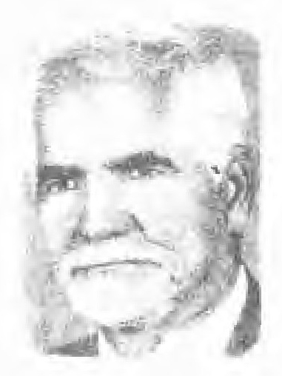
محمد طالع یغمایی فرزند عبد الحسین طالع که در سال 1308 ش از بطر کبری دختر محمد حسین کلانتری به دنیا آمد. وی بعد از تحصیلات متوسطه و خذ دیپلم در بانک استخدام گردید و پس از 25 سال خدمت باز نشست گردید.
زندگی
چون کمان گشتم کمان در زیر بار زندگی *** تا نگردم پیش یاران شرمسار زندگی
دست حاجب سوی نامردی نبردم هیچ گاه *** هست اینم نزد مردم افتخار زندگی
روی خود با خون دل شستم ز بیم آبرو *** تا نبیند خلق بر رویم غبار زندگی
گنج صبرم هست از آن هرگز نمی نالم به کس *** بر مرادم گر نمی گردد مدار زندگی
همرهان رفتند و از این کاروان ماندم عقب *** چون تملق را نکردم من شعار زندگی
طالع بی طالع ما را به حال خود گذار *** تا نیفتی همچو من از اعتبار زندگی
عکس
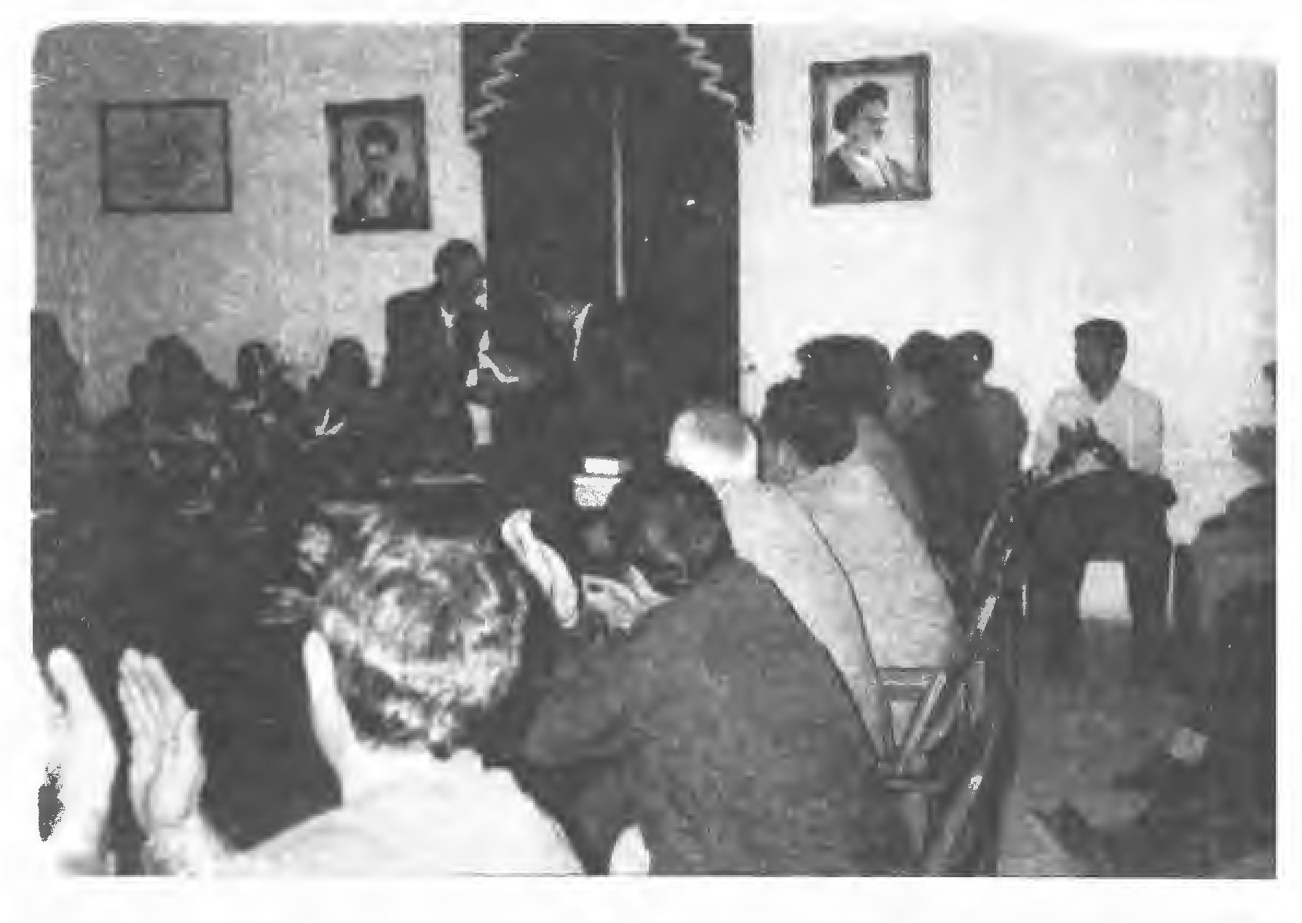
از راه دل توان به خدا تا خدا رسید *** چندان شگفت نیست شبی امتحان کنید
تا دل درون سینۀ طالع نمرده است *** فکری به غم گساری این مهربان کنید

طاوسی تقی طاوسی
عکس
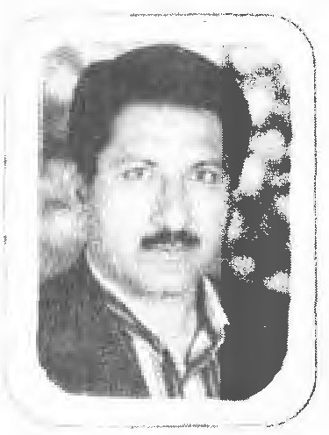
تقی طاوسی فرزند عباس متولد سال 1341 نیک آباد جرقویه. دیپلم دانش سرای مقدماتی اردستان در سال 1359. اشتغال به تدریس در مدارس ابتدایی روستا های جرقویه از سال 59 بعنوان آموزگار. ادامه تحصیل از سال 1364 در رشته جغرافیا دانشگاه اصفهان و هم زمان تدریس در راهنمایی و دبیرستان اخذ مدرک لیسانس جغرافیا با کسب رتبه اول در طی 3/5 سال در بهمن سال 1367 اخذ مدرک فوق لیسانس جغرافیای طبیعی از دانشگاه اصفهان در سال 1372 تدریس در مراکز تربیت معلم و آموزش عالی فرهنگیان از سال 1373 و هم زمان ادامه تحصیل در دوره دکتری دانشگاه تربیت مدرس و اخذ درجه دکتری جغرافیا با گرایش اقلیم شناسی در سال 1380 هم اکنون مدرس مراکز تربیت معلم، آموزش عالی فرهنگیان و دانشگاه آزاد اسلامی است. تاریخ ازدواج در سال 1364 دارای سه فرزند (دو پسر و یک دختر).
مناجات
يا رب تو خالقی و حکیمی و مستدام *** ما بنده ایم و جاهل و ناپخته ایم و خام
يا رب تو رازقی و قدیری و مهربان *** تنها تو راست ستایش به صبح و شام
یا رب تو ناصری و نصیری و جاودان *** «ایاک نعبد» ما را دهد قوام
ذکر تو در شب و صبح و سحر گهان *** یعنی که بندگی تو آزادی تمام
سر در سجود تو دارد چنین پیام *** هان، چاپلوسی گردن کشان حرام

طاهر
اصلش از نائین اصفهان است این بیت منسوب به اوست
آن که دائم هوس سوختن ما می کرد *** کاش می آمد و از دور تماشا می کرد

طاهر
شعر باف بود به محلهٔ در کوشک سکنی داشت. چند سال قبل از مسافرت به هند فوت شد این رباعی از اوست:
در هند کسانی که گرفتند وطن *** مانند غلیواج نه مردند و نه زن
این رسم عجب نگر که در ملکت هند *** زن شوهر شوهر است و شوهر زن زن

طاهره (طاهره رضیان)
عکس
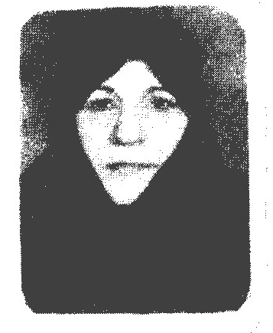
بانو طاهره رضیان از جمله شاعره های اهل بیت است که در شعرش مهر و محبت به اولیاء اللّه جلوه گر است. وی یکی از اعضاء دائمی انجمن های ادبی حافظ و خانه هنرمندان است. در هنر والای شعر موفقیت هایی قابل توجه داشته است.
نمونۀ شعرش:
مست می نگار
به عشق روی تو هر گه که یاده می نوشم *** غم تمام جهان می شود فراموشم
تگر که رخ بنمایی و لعل بگشائی *** ز نشئه لب تو تا به حشر مدهوشم
دگر حدیث صبوری مخوانم ای واعظ *** که بی فروغ رخش چون چراغ خاموشم
ز قیل و قال جهان حالیا دلم بگرفت *** به لب خموش و به دل همچو باده می جوشم
خدا کند که بیاید پناه و ملجأ ما *** که بی وجود شریقش به غم هم آغوشم
ز طعنه های خسان طاهرا ملول مشو *** خدا کند که کند جلوه بخت خاموشم

طاهری (زهره اخوان)
مولی منم شکسته ترین نخل این دیار *** وا مانده در کویر پر از درد انتظار
تنها تر از همیشه ام و از گذشته ها *** یک کوفه درد مانده برایم به یادگار
مولی ترا قسم به نماز شکسته ات *** بر زخم های کهنۀ ما مرهمی گذار
مولی به ذو الفقار تو سوگند خسته ایم *** جا مانده ایم در پس دیوار روزگار
ایمانمان اسیر هوا های تازه شد *** ما مانده ایم و خیل هوس های بی شمار
مولی دعا بکن که در این روزگار سرد *** ایمان بیاوریم به آئین ذو الفقار

طاهریان
اگر چه زندگی نامه خود را نفرستاده اما مثنوی شهید او نموداری از ذوق سرشار اوست:
شهید
یک قصه نا تمام می خواندی *** احساس مرا بنام می خواندی
مانند همیشه ساده می گفتی *** از فرصت دست داده می گفتی
انگار کسی ز خواب برمی خاست *** در ذهن تو آفتاب بر می خاست
من بودم و ابتدای بینائی *** من بودم و یک جهان شکوفائی
یک فصل سکوت مثل یک پائیز *** یک دشت نگاه سبز ایمان خیز
آئین نیاز در تو می جوشد *** یک چشمه نماز در تو می جوشید
آن قدر صمیمی آن قدر ساده *** هنگام حضور عشقی آماده
ای خوب تر از تمام دنیا مان *** ای ساکن بی صدای دل هامان
ای آینه ای نگاه ای لبخند *** ای باغچه گیاه ای آوند
این چشم همیشه تشنه می دیدت *** از شاخه سبز عشق می پیچدت
می خواست به دامن تو آویزد *** با قصهٔ صبح در هم آمیزد
می خواست تو جاودانه اش باشی *** محراب نماز خانه اش باشی
ماندن اما چقدر مشکل بود *** با آن چه تو را همیشه در دل بود

طبری اصفهانی (محمد رحیم طبری)
نامش محمد رحیم است و از اعاظم بزرگان اصفهان بوده. شغلش زر کشی بوده است در سال 1106 ه ق خود را در چاه انداخت و به زندگی خود خاتمه داد. این بیت از اوست:
بدی را هم بدی پاداش کردن *** نه کار مردم آزاده باشد

طایر جرفادقانی
نامش آقا سید محمد از فضلای آن بلد سیدی با ذوق و با شوق و با ایمان بوده و روح عرفان در وی تجلی کرده. در سفر مکه معظمه رحلت نموده است. این چند بیت از اوست:
دلبر دیرینم آن نگار دل آرا *** کرده تجلی ز روی شاهد زیبا
عشق ببازد ولی بصورت وامق *** دل برباید ولی عذرا
هستی بخشد ولی از روح مجرد *** مستی آرد ولی ز راح مصفا

طبا (سید حسین طباطبائی)
عکس
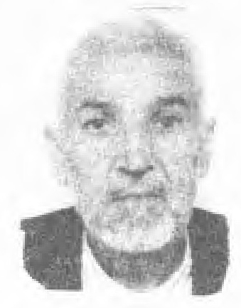
سید حسین طباطبائی فرزند سید رضا متخلص به طبا بسال 1321 شمسی در خوراسگان اصفهان متولد شد او از خانواده های کشاورز می باشد و پس از پایان تحصیلات ابتدائی شغل خیاطی را برگزید و خود می گوید که به انگیزه تشویق دوستان اخیراً علاقه ام به شعر بیش از پیش گردیده است. نمونه شعرش:
بادۀ عشق توام دوش به ساغر می شد *** عقل حیرانم از آن باده ز سر پر می شد
کیمیائی به دلم در شرف تکوین بود *** که مس جان من از آن زر احمر می شد
وادی ایمن جان بود نهان خانۀ عشق *** دم بدم از شجر طور منور می شد
دریم عشق دلم در اثر نشته می *** صدفی بود که آبستن گوهر می شد
بهترین دورۀ ایام با آن شب بود *** که بخونابه دل دیده شناور می شد

طبيب (بهداد)
عکس
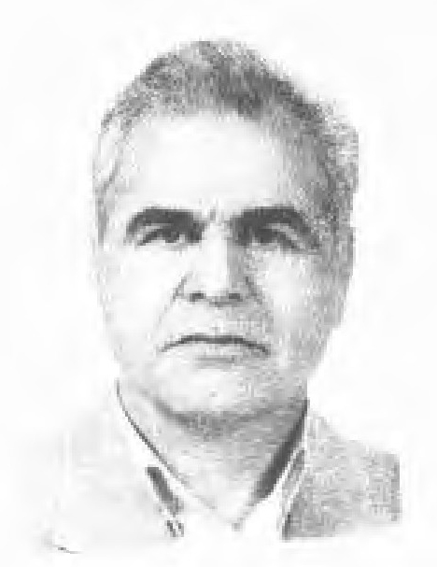
پزشک نیکو نهاد و انسان دوست آقای دکتر بهداد صاحب مجموعه نور به نقل خود شان چند سالی بیش
نیست که علاقه وافری به سرودن شعر پیدا نموده و با حضور در محفل شعرا و ارائه سروده های خویش از راهنمائی و ارشاد ارباب علم و فضل برخوردار گردید. دیوان نور ایشان با تخلص طبیب اکنون به
زیور چاپ آراسته شده. نمونۀ شعرش:
ز نیکی دل مردمان شاد کن *** ز شادی جهان را تو آباد کن
چو مرهم گذاری به دل های ریش *** همه جان و دل ها کشی سوی خویش
دل مردمان را چو آری بدست *** رضای خدا هم در این کار هست
خداوند یزدان چو خشنود گشت *** همه کار نیکوی تو سود گشت
چو ارزش بود در جهان مردمی *** مشو غافل از حال مردم دمی
به احسان و نیکی چنان خو کنی *** که تنها همین کار نیکو کنی
به نیکی گشا دست و بازوی خویش *** که خود توشه ره فرستی ز پیش

طبیب اصفهانی (میرزا عبد الباقی موسوی)
میرزا عبد الباقی موسوی مشهور به طبیب اصفهانی اجدادش از فارس به اصفهان رفتند و در این شهر مسکن گزیدند وی در زمان نادر به طبابت اشتغال داشت و پس از مرگ او مدتی سمت کلانتر اصفهان یافت وی پس از چندی این کار را به برادرش عبد الوهاب وا گذاشت و خود به حلقه شاعران و سخن وران این شهر پیوست در سفر نادر به هندوستان طبیب از ملتزمین رکاب وی شمرده می شد وی پس از مرگ
نادر به دربار کریم خان زند راه یافت و مورد توجه او قرار گرفت دیوانش حدود سه هزار بیت است و مشتمل است بر قصایدی در مدح حضرت رسول اکرم (صلی اللّه علیه و آله و سلم) و حضرت علی (علیه السلام) و غزلیات و رباعیاتی دارد که از لطافت فکر و اندیشه او حکایت می کند.
طبیب بسال 1171 هجری قمری در گذشت و تاریخ وفات او را صهبای قمی چنین گفته که بر مزارش مسطور است:
کلک صهبا از پی تاریخ فوتش زد رقم *** بزم جنت منزل آن زبده سادات باد
طبيب غزل مشهوری دارد که زبان زد خاص و عام شده است:
غمت در نهان خانه دل نشیند *** به نازی که لیلی به محمل نشیند
به دنبال محمل چنان زار گریم *** که از گریه ام ناقه در گل نشیند
خلد گر بپا خاری آسان بر آید *** چه سازم به خاری که در دل نشیند
پی نساقه اش رفتم آهسته ترسم *** غباری به دامان محمل نشیند
مرنجان دلم را که این مرغ وحشی *** ز بامی که برخاست مشکل نشیند
طبيب منظومه ای نیز دارد بنام پیر و جوان که دلالت بر لطافت طبع و قوت بیان او دارد. نمونه ای از مثنوی پیر و جوان:
شبی بانو جوانی گفت پیری *** کهن دردی کشی، صافی ضمیری
که باد نو بهار از ابر آزار *** شنیدم خیمه زد بر طرف گلزار
مشو غافل که ایام بهار است *** سراسر کوه و صحرا لاله زار است
جهان رشک نگارستان چین است *** صبا مشک ختن در آستین است
زمان عیسی دم و عنبر سرشت است *** نسیم از بوی او عنبر شمیم است
قد سرو سهی بر طرف گلزار *** دهد یاد از نهال قامت یار
سحر نرگس خمار آلوده خیزد *** شکر خند از دهان غنچه ریزد
تاریخ وفات طبیب اصفهانی در قالب این ابیات با حروف ابجد چنین است:
آه از آن فاضل فرزانه طبيب *** آن سخن گستر استاد و ادیب
آن که در روز وفاتش همه را *** پاره شد پرده آرام و شکیب
از کلامش همه را بود نصاب *** از کمالش همه را بود نصیب
از دل اهل ادب در غم او *** تا ثریا ز ثرا رفت نهیب
خلق گفتند پی تاریخش *** همه صراف سخن بود طبیب
1171

طرب اصفهانی
میرزا ابو القاسم فرزند رضا قلی خان همای شیرازی است وی در سال 1276 هجری قمری در شهر اصفهان چشم بجهان هستی گشود. رموز و دقایق شعر را از میرزا ابو الحسن جلوه اصفهانی و دو برادر خود آموخت طرب از سن سیزده سالگی شعر می سرود. در آغاز شاعری و سپس طرب تخلص می کرد. در انواع شعر دست داشت اما در قصیده سرائی بیشتر در سبک پیرو خاقانی بود. استاد جلال همائی دانشمند و شاعر بزرگ اصفهان برادر زادۀ طرب بود.
نمونۀ شعرش:
بوسی از آن لبان به از قندم آرزوست *** یک خنده زان دهان شکر خندم آرزوست
در زیر بار عشق تو تا آورم شکیب *** تاب و توان کوه دماوندم آرزوست
از دوری دهان تو تلخ است کام من *** شیرینی از آن لب چون قندم آرزوست
پیرانه سر های جوانیم در سراست *** بنگر طرب که شد و چندم آرزوست

طفرائی اصفهانی
طفرائی آیتی بود در نویسندگی و شعر و آگاه به صفت کیمیا. تألیفاتش عبارتند از 1 - ترکیب الانوار 2 - جامع الاسرار 3 - حقايق الاستشهادات 4 - 5 - مصابيح الحكمة 6 - مفاتيح الرحمة 7 -
دیوان شعر 8 - الارشاد للاولاد. نمونه ای از اشعار عربی او:
و اذا تولى آل احمد مسلم *** قتلوه او سموه بالالحاد
هذا هو الداء العياء بمثله *** ضلت حلوم حواضر و بواد
لم يحفظوا حق النبی محمد *** نی آله و اللّه بالمرصاد

طلا (طلائی)
عکس
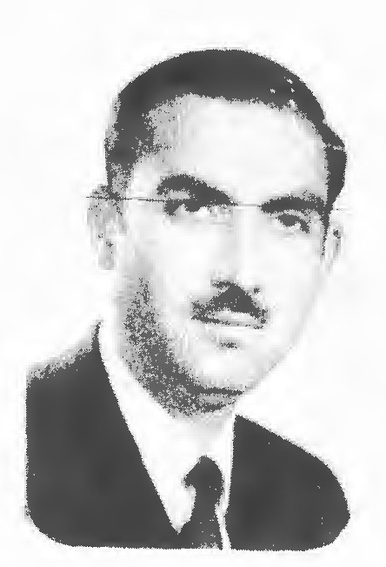
این جانب در بیست ششم آذر ماه یک هزار و سی صد و چهارده شمسی در مرکز شهرستان اصفهان در خانواده ای مذهبی متولد شدم. از سن پنج سالگی در چند مکتب از جمله مکتب مرحوم شیخ عزیز... سپاهانی در زاویهٔ جنوب شرقی مسجد سید آموختن را آغاز نمودم در سن هفت سالگی در دبستان دولتی ایران ثبت نام نمودم و دوره شش سالۀ ابتدائی را در آن جا و دروه پنج ساله متوسطه را به ترتیب در دبیرستان دولتی کازرونی - ملی فرهنگ و دولتی نشاط به تحصیل اشتغال داشتم و در خرداد 1333 به اخذ دیپلم پنج علمی موفق شدم و در مهر ماه همان سال به استخدام آموزش و پرورش در آمدم و به یکی از روستا های چهار محال و بختیاری اعزام شدم در سال 34 ضمت خدمت فرهنگی موفق به اخذ دیپلم 6 ادبی متفرقه و در سال 36 موفق به اخذ دیپلم دانش سرای مقدماتی و در سال 1338 موفق به اخذ لیسانس منقول (الهیات) از دانشگاه تهران و در سال 1342 موفق به اخذ فوق لیسانس در رشته مطالعات مؤسسه مطالعات و تحقیقات اجتماعی شدم.
جلوه
می تراود جلوه از سیمای تو *** می نوازد نبض دل آوای تو
می برد تا عالم کروبیان *** چشم دل را آن قد و بالای تو
می پرد مرغ دلم تا عرش تو *** با پری از پرتو زیبای تو
می شود مست ابد جان و دلم *** زان میِ روحانی مینای تو
می کند روشن دنم را هر پگاه *** یک نگاه نرگس شهلای تو
می کند پیرانه سر را نوجوان *** آن دم عیسائی برنای تو
آتش طور تجلی گشته است *** سینه ام از آتش سینای تو
می دمد فیض وجود و معرفت *** بر همه آن رحمت والای تو
ای خداوند خطا پوش رئوف *** التجائى می دهد مأوای تو

طلا کوب (رضا طلا کوب)
عکس
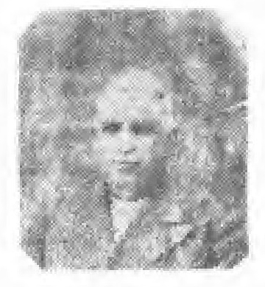
رضا طلا کوب فرزند حسین بن احمد نقره کوب در سال 1326 خورشیدی در اصفهان متولد و در روز یکشنبه 23 رمضان المبارک سال 1372 قمری وفات یافت. مدتى بمشاغل آزاد می گذرانید و در این اواخر در اداره شهر داری و بعداً در کارخانه ریس باف کار می کرد. در چند سال آخر عمر از نعمت بینائی محروم گشته بود. خیلی کم شعر می گفت و در انجمن های ادبی شرکت نمی کرد لکن طبع روانی داشت. اشعارش در حدود یک هزار و پانصد بیت می شود. از اوست:
تا بدست دل سپردم اختیار خویش را *** زین غلط کردم زین غلط کردم سیه من روزگار
خویش را مردی آن دارد که بردارد ز دوش بار دوست *** نی که بگذارد بدوش دوست بار خویش را
از گلیم خویش با اندازه چون کردم دراز *** زین جهت از دست دادم اعتبار خویش را
دولت باد آورنده هست چون گرد و غبار *** باد آخر می برد گرد و غبار خویش را
هر که بینی رو بگرداند ز دیدار رقیب *** من نمی خواهم ببینم روی یار خویش را
دوست دار میهن خود نی طلا کوب است و بس *** دوست دارد هر کسی شهر و دیار خویش را

طلائی (احمد غفور زاده طلائی)
عکس
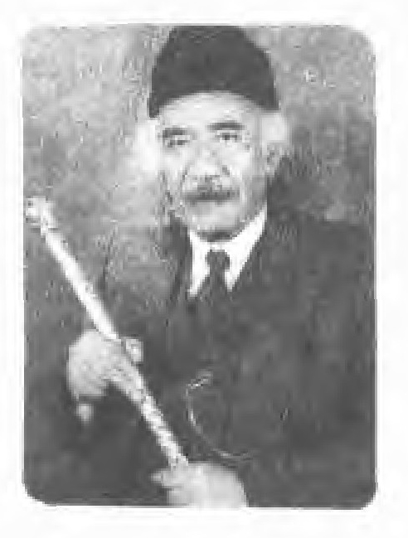
أحمد غفور زاده فرزند عباس در سال 1307 هجری شمسی در قریه زاغ آباد ورنوسفادران از توابع سده (خمینی شهر) دیده به جهان گشود. پس از آن که تحصیلات ابتدایی را به پایان رسانید یک چند به تحصیل علوم قدیمه پرداخت. آن گاه در یکی از کارخانه های اصفهان مشغول به کار گردید. وی در شعر طلائی تخلص می کند و چون قریحه و استعداد شاعری داشت با اهل شعر و ادب در آمیخت و عضویت انجمن ادبی کمال را یافت سپس با همکاری تنی چند از شاعران به فکر تأسیس انجمن ادبی افتاد و بالاخره انجمن ادبی سعدی را بنیان نهاد. طلائی از شاعرانی است که در سرودن شعر از استعداد کافی برخوردار است و در انواع شعر بیشتر طبعش به غزل سرائی مایل است. آثارش در بعضی از روزنامه های اصفهان به چاپ می رسد.
شاعر و نقاش
خواستم نقاش را نقشی کشد از زندگی *** با قلم نقش حبابی بر سر دریا کشید
گفتمش از گیسوی دل دار من طرحی ببر *** دست او لرزید اما سنبلی زیبا کشید
گفتم از ابروی او نقشی بکش از بهر ما *** من نمی دانم چرا خنجر به روی ما کشید
گفتم از چشمان او تصویر گویائی بساز *** نقش ترکی مست را در حالت یغما کشید
گفتمش نقش دهانش را بیاور در وجود *** نقطه ای موهوم را در عالم رؤیا کشید
گفتم از رخسار و لعل و قامتش نقشی بیار*** نقش هائی از بهشت و کوثر و طوبی کشید
گفتمش نقشی بکش از قامت رعنای او *** قامت موزون سروی بوستان آرا کشید
گفتمش در فرقتش از چشم من نقشی بکش *** در کنارم گوشه ای از بحر گوهر زا کشید
گفتمش تشبیهی آور بهر اشک چشم من *** دامنی را پر ز لعل و لؤلؤ لالا کشید
گفتمش از اشک چشم یار تصویری بساز *** نقش شبنم را به روی نرگس شهلا کشید
گفتمش از قلب عاشق نقشی آور در وجود *** با نی خون ریز نقش لاله حمرا کشید
گفتم از پایان کار عاشقی نقشی بکش *** نقش مجنون را روان در دامن صحرا کشید
گفتم از حال طلائی صحنه ای آور پدید *** شاعری را با کتابی گوشه ای تنها کشید

طلوعی (زهره طلوعی)
عکس
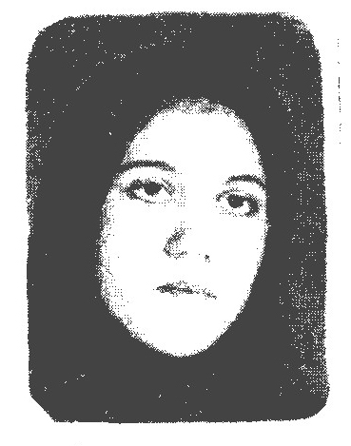
زهره طلوعی متخلص به زهره در 25 دی ماه سال 1358 هجری شمسی در خانواده مقید متشرع و متوسط در شهر اهواز دیده به جهان گشود وی که پنج ماه پس از تولد به علت فوت پدر همراه خانواده اش به شهر اصفهان نقل مکان کرد تحصیلات مقدماتی خود را در همین شهر به اتمام رساند. او که از داشتن پدری ادیب و شاعر محروم شده بود از دوران کودکی توسط برادر بزرگ خود همت اصفهانی با شعر و ادبیات آشنایی پیدا کرد و از سنین طفولیت همراه وی در شب های شعر اصفهان از محضر اساتید این شهر همچون ستاد شهیر اصفهانی استفاده کرد. زهره سرودن شعر را از سال 1371 آغاز کرد و با لطف اساتید شعر و ادب اصفهان از سال 1379 با حضور در جلسات انجمن حافظ در مقابل ایشان تلمذ کرد تا بر توشۀ علمی خود بیفزاید. عرصه حضور ادبی زهره بیشتر در مثنوی، غزل و گاهی شعر نو می باشد.
باغ بان و گل
ای گل آئینه خو زین جا مرو *** شام در پیش است تا فردا مرو
من کنارت داربستی می زنم *** دیده ات را رنگ مستی می زنم
با تو همراه بهاران می شوم *** هم صدای جوی باران می شوم
یرگ هایت را نوازش می کنم *** قلب سنگت را ستایش می کنم
باش تا شه بیت دیوانم شوی *** آفتاب صبح ایوانم شوی
گر روی از باغ سبز هستیم *** می گدازد غنچه های مستیم
الحذر پائیز می آید ز راه *** تک درختی می شوی بی تکیه گاه
سوز و سرما برگ زردت می کند *** لانۀ اندوه و دردت می کند
در زمستان زیر باران و تگرگ *** نا شکیبا می شوی در کام مرگ
آفتاب صیف می سوزد تنت *** ارغوانی می شود پیراهنت
بعد از ما می کنی با صد امید *** یاد و باز آئی تو ای بخت سعید

طوبی (میرزا سید محمد خان طوبی)
نامش میرزا سید محمد خان ابن حاج میرزا حسین خان حسرت وی ابتدا حاكم نائين و بعداً سمت منشی گری ظل السلطان را داشته است. اشعار فارسی و عربی زیادی گفته در حديقة الشعرا فوتش را در سن 46 سالگی بسال 1284 نوشته اما میرزا حسین علی خان تاریخ فوتش را گفته:
جای طوبی بهشت یزدان است
که می شود 1281. نمونّ شعرش:
باز مرا سخت بست سلسلۀ موی دوست *** مرغ دلم شد اسیر در خم گیسوی دوست
دین و دلی را که بود حاصل عمر دراز *** برد به یک ساحری نرگس جادوی دوست
دوخت دلم را به تیر کرد قدم را کمان *** ناوک مژگان یار گوشۀ ابروی دوست
من نتوانم گشود پنجه به نیروی یار *** تا چه کند با دلم قوت بازوی دوست
جان بسپارم به شوق در ره باد صبا *** گر برساند به من نکهتی از بوی دوست

طوبی (میرزا عبد الوهاب شيخ السلطان)
نامش میرزا عبد الوهاب خان لقبش شیخ السلطان پدرش میرزا غلام حسین خان از خوانین نائین. او چندی رئیس نظمیه یزد و گاهی در شهر های کوچک حاکم بود. در سال 1313 شمسی چشم از جهان فرو بست. این شعر از اوست:
دو شام تیره که آن گیسوان یار من است *** هزار حلقه و در حلقه ای دو صد شکن است
دو فتنه است که از بابل آمدست برون *** و یا نبیرۀ عفریت و دخت اهرمن است
نگار من چو زنی شانه بر دو زلف سیاه *** فتاد چیزی اگر روی خاک جان من است
حکایت من و عشق تو خسرو خوبان *** همان حکایت شیرین و شخص کوه کن است
دلم چو گوی معلق در آن خم چوگان *** مدام لرزان از بیم آن چه ذقن است
حدیث طره یاری بیان کند طوبی *** و یا که قافله چین روان سوی ختن است

طوفان (فضل اللّه صلواتی)
عکس
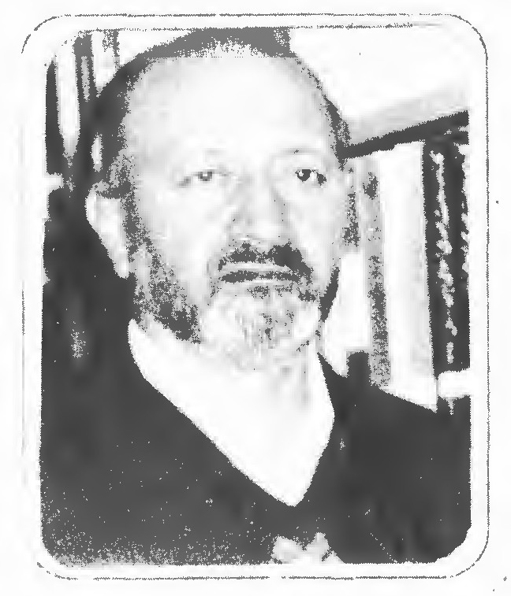
دکتر فضل اللّه صلواتی متخلص به طوفان در سال 1317 شمسی در یک خانواده روحانی و مؤمن و معتقد در اصفهان چشم بجهان گشود و پدرش مرحوم حاج شیخ حیدر علی صلواتی یکی از علمای بزرگ و وارسته و عارفی شایسته و خطیبی نام دار بوده. طوفان از همان اوان کودکی که دوران دبستان را طی می کرد در جهت مبارزه با دوران سیاه طاغوت و رژیم منحوس ستم شاهی مبارزات دامنه داری را داشته و در تمام مجامع فرهنگی اعم از مراکز آموزشی مساجد و حسینیه ها علیه طاغوت سخنرانی های مستدل داشته و مردم را آگاهی می داد و مقام و شخصیت والای حضرت امام رضوان اللّه تعالی علیه را به آحاد جامعه معرفی می کرد. از سال 1343 به بعد بیشتر عمر عزیز خود را در زندان ها و شکنجه گاه ها و تبعیدگاه های طاغوت بسر برد و تا طلیعۀ پیروزی انقلاب شکوهمند اسلامی ایران باز هم
گرفتار دژ خیمان ساواک بود و بالاخره در صبح پیروزی انقلاب به آرمان های خود که همان طلیعۀ فجر انقلاب است رسید. وی تا اخذ دکترا در رشته الهیات و معارف به تحصیلات خود ادامه داد و در عین حال دروس حوزوی را نیز تا پایان سطح ادامه داد و پس از پیروزی انقلاب بنا به تقاضای علمای اصفهان فرمان دار این شهر یعنی اصفهان شد و در دوره اول مجلس شورای اسلامی نیز نماینده مردم اصفهان گردید هم اکنون در سمت تدریس در دانشگاه های اصفهان می باشد و بحق مقام استادی شایسته چنین فرد خدمت گزار به جامعه است. وی از ده سال پیش اقدام به اخذ امتیاز روزنامه ای تحت عنوان هفته نامه نوید اصفهان نمود.
دوران ستم کاری و اجحاف تمام است *** هنگام بپا خاستن و وقت قیام است
بیرون شود و داد ضغیفان بستاند *** شمشیر عدالت اگر این دم به نیام است
از حال دل گرسنه باید خبرش کرد *** آن کس که دما دم شکمش پر ز طعام است
ماه رمضان بهر غنی گر چه گران است *** از بهر فقیران همه دم ماه صیام است
هر جا که بود دانه بسیار مهیا *** زنهار از آن جا بگریزید که دام است
جز متقیان نزد خدا راه ندارند *** آن را که رفاه است و را جاه و مقام است
آن کس که بجز راه خدا گام گذارد *** تا کی به ره باطل و اندیشه خام است
در خدمت مردان وفا پیشه و آزاد *** طوفان بکند فخر هر آن کس که غلام است
دو روز عمر من آخر به خورد و خواب گذشت *** به بی مرادی و اندوه بی حساب گذشت
جوانی از کف من رفت و شادی و امید *** تمام عمر در اندیشۀ سراب گذشت
براه پوچی و بی حاصلی زمان طی شد *** برای هیچ به غوغا و التهاب گذشت
به فکر زندگی اندر کنار جوی زمان *** نشسته بودم و دیدم که مثل آب گذشت
بکودکی دل من شاد از تلاش و امید *** هنوز مست جوانی که با شتاب گذشت
هنوز بادۀ دوران عیش بر کف بود *** که بامداد خمار و شب شراب گذشت
برای ما همه غم بود و رنج و حسرت و درد *** به گوشه گیری و رنجوری و عتاب گذشت
غم ستم زده ها عمر من تباه نمود *** جهان بکام وحوش و دد و کلاب گذشت
سؤال های فراوان مرا ز دنیا برد *** و لیک مشکل من جمله بی جواب گذشت
زمان به ظالم و مظلوم هر دو می گذرد *** به شمر و خولی و اولاد بو تراب گذشت
حسین بنده حق و یزید خویش پرست *** جهان بباطل و حق هر دو چون حباب گذشت
زمام داری نا بخران و اهل ستم *** بسان برق جیهد چنان شهاب گذشت
زندان پادگان اصفهان سال 1352
فاطمه اُم الائمه کز خدا کوثر گرفته *** افتخار مادری از خالق اکبر گرفته
فاطمه گنجینه اسرار مكتوم الهی *** محرم وحی خدا از ذات حق مظهر گرفته
فاطمه شمس الضحى خير النساء مصداق عصمت *** عالمی عز و شرف را جمله زین دختر گرفته
فاطمه جان محمد پاره ای از جسم احمد *** کل هستی از کمالش زینت و زیور گرفته
فاطمه اُم ابيها يها معنی یاسین و طاها *** این جهان از نور زهرا جلوه سر تا سر گرفته
فاطمه نور هدایت فاطمه شمع ولایت *** جلوۀ حسن و کمالش عالمی یک سر گرفته
فاطمه دخت پیمبر مادر شبیّر و شبّر *** برترین زن بود و مانند علی همسر گرفته
فاطمه خیر مسلم فاطمه نفس مکرم *** فیض عامش مؤمنان را تا صف محشر گرفته
فاطمه مهر منور فاطمه معنای کوثر *** نسل پاکش انتقام از ملحد ابتر گرفته
روح مطهر زهره و زهرای اطهر *** رتبۀ شایستگی را یک سر از داور گرفته
اولیاء حجت به خلق و فاطمه حجت بر ایشان *** این مقام قرب را آن بانوی بافر گرفته
ظلم ها شد بعد پیغمبر به آن فخر دو عالم *** بر دل پیر و جوان از رنج او آذر گرفته
سوخت گر از آتش بیداد در از خانۀ او *** زین غم جان سوز آتش ها به خشک و تر گرفته
لَمعه ای از نور او شد انقلاب ملک ایران *** شور عشق فاطمه سر تا سر کشور گرفته
رشحه ای از بحر احسانش در ایران شد خمینی *** پاکی و عز و شرف را او از این کوثر گرفته
بوده میلاد خمینی در شب میلاد زهرا *** این پسر تاج کرامت از کف مادر گرفته
رشته ای از چادر عصمت به دست ما فتاده *** آن که زهرا را گزیند فیض افزون تر گرفته
مسلجأ رزمندگان در جبهه ها نام شریفش *** بی پناهان در پناهش جملگی سنگر گرفته
ذره ای از جود زهرا قلب ما روشن نموده *** مرغ روح عارفان زین لطف بال و پر گرفته
گشت طوفان مست الطاف و عنایت های زهرا *** ای خوشا آن کس که از جام ولا ساغر گرفته

طالبی (نعمت اللّه طالبی)
عکس
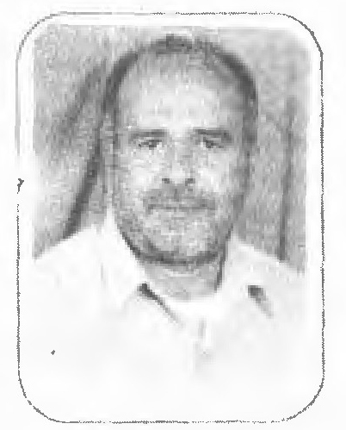
نعمت اللّه طالبی اهل و ساکن حبیب آباد برخوار اصفهان متولد 1335 فرزند حسین به شناسنامه 133 صادره از حبیب آباد برخوار که تحصیلات خود را در مکتب همان جا به اتمام رسانده و با خواندن نصاب صبیان علاقه مند به سرودن شعر گردید. اشعار وی بیشتر در زمینه موضوعات طنز می باشد.
سقای تشنه کام در آن دشت پر بلا *** جز روی دوست دیده به سوی دگر نداشت
آن شب که بود حافظ اهل حريم حق *** از هیبتش پرنده از آن جا گذر نداشت
شب چون خبر ز وعده دیدار حق شنید *** از اشک شوق خواب به چشمان تر نداشت
از همت و فتوت و غیرت به نام بود *** مام جهان رشید تر از آن پسر نداشت
تا لحظه ای که داشت به تن دست صف شکن *** از یاری برادر خود دست بر نداشت
آن دم که مشک آب به سوی خیام برد *** زخم سنان و تیر به جانش اثر نداشت
یک دم نظر نمود و تهی دید مشک آب *** دیگر به سوی خیمه طفلان نظر نداشت
از اسب واژگون شد و بگذاشت روی خاک *** آن چهره ای که جلوه او را قمر نداشت
می خواست گرید از غم طفلان منتظر *** خون می گریست اشک درون بصر نداشت
آن ظالمی که دست جدا کرد از تنش *** گویا ز قهر حضرت داور خبر نداشت
ای طالبی بس است دگر اشک غم مریز *** عباس غير شوق شهادت به سر نداشت

حرف ظ

اشاره
ظالم بمرگ دست نمی دارد از ستم *** آخر پر عُقاب پُر تیر می شود

ظفر اصفهانی
میرزا عبد الحسین متخلص به ظفر صاحب حديقة الشّعرا می نویسد وی در تهران به تحصیل مشغول و خط را خوب می نویسد.
اگر برای غمت شیشۀ دلم تنگ است *** بزن به سنگ که این شیشه قابل سنگ است
مرا دلی است خروشان چو چنگ از غم تو *** ترا به محفل اغیار گوش بر چنگ است
بعد از این بیگانه باید گشت با هر آشنا *** زان که با هر کس که گشتم آشنا بیگانه شد
پایدار آن سر که پای دار نام از ننگ جست *** سر فراز آن دل که در دیوانگی فرزانه شد

ظهير
برادر شرف الدین شفروه است از زندگانی او چیزی معلوم نیست. این ابیات از اوست:
سالی که بود دوازده مه دیدی *** ماهی که بود دوازده ساله ببین

ظهیر اصفهانی
ظهیر الدین عبد اللّه بن شرف الدین حمر شفر دهی شفوره از مضافات اصفهان صیت عن الحدثان است تحصیل علوم معقول و منقول نموده و طریق تحقیق فروع و اصول پیموده. محمد عوفی در تذکره خود تمجید وی کرده غرض از افاضل فضلا دوران و از اما جد عرفاى ذی شأن عارف لاهوت و سالک و مالک جبروت متمكن مكان طریقت و متوطن موطن حقیقت بوده گاهی خیال نظم می نموده:
ای ذات شریف بری از چون و چرا *** رخشنده ز نور قدمت هر دو سرا
تا چند چو چشم ای گرامی شب و روز *** عالم به تو بینیم و نبینیم تو را
انجمن ادبی خانه هنرمندان و تعدادی از اعضاء انجمن
عکس
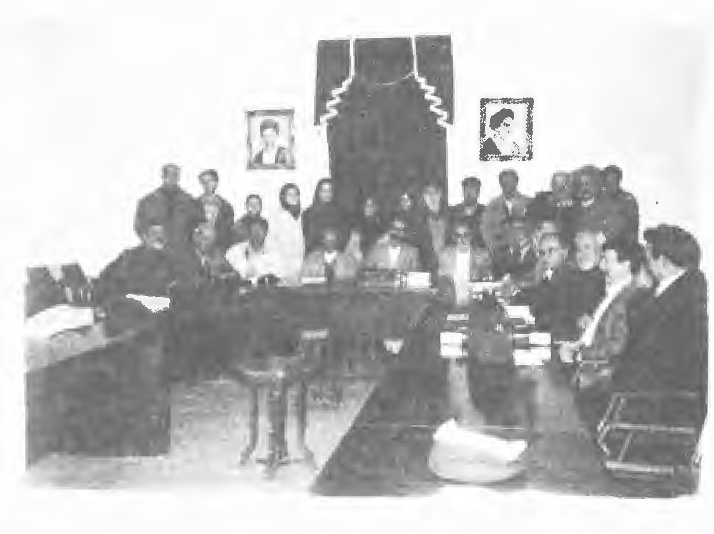
از چپ به راست به ترتیب نشسته آقایان: 1 - لطفی 2 - ناظر 3 - خاکسار 4 - ترابی 5 - مصطفی هادوی مسئول انجمن -6 - طلا 7 - شريفيان 8 - برزگر -9 - رحیمی 10 - فرودستان 11 - چراغی 12 - دکتر آذریانی
افراد ایستاده از راست به چپ: 1 - آقای سپهر -2 - آقای زارع 3 - آقای دل جو 4 - آقای صف شکن 5 - آقای خروش 6 - آقای بی تو 7 - آقای سعادت 8 - آقای محمدی «با صفا» 9 - خانم طاهره 10 - خانم شهلا 11 - خانم علی نژاد 12 - خانم استکی

حرف ع

اشاره
عندلیبی که به هر غُنچه دلش می لرزد *** بهتر آنست که در صحن گُلستان نبود

عابد (اسماعیل عابدان زاده)
عکس
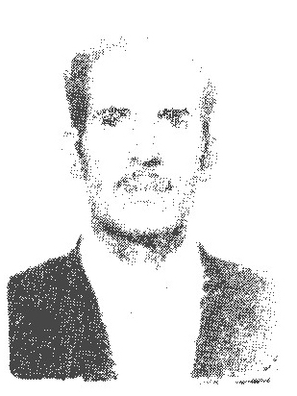
اسماعیل عابدان زاده فرزند مهدی در روز عید قربان سال یک هزار و سیصد و بیست و دو هجری شمسی در شهر مذهبی و هنر پرور زواره به دنیا آمدم و تحصیلات ابتدایی را در دبستان مجمر زواره و دوره دبیرستان را تا کلاس پنجم دبیرستانی در دبیرستان سادات (بهشتی) و کلاس ششم دبیرستان را در دبیرستان صارمیه اصفهان گذرانده و موفق به اخذ دیپلم طبیعی شدم و پس از گذراندن دوره سیاهی دانش به استخدام آموزش پرورش در آمدم و در ضمن خدمت موفق به اخذ لیسانس آموزش و پرورش ابتدایی گشتم.
دوشم که در قدح بعنایت شراب بود *** گوشم به نالهٔ دف و چنگ و رباب بود
اشکم از شوق وصل به دامان همی گریخت *** چشمم به شب مدام به کار گلاب بود
یارم چو گل به دامن گلزار بود و من *** در سر خیال وصل چو نقشی بر آب بود
عمرم به یک اشاره دلبر به سر رسید *** گویا که عمر من همه چون یک حباب بود
آن شب دلم به یاد سر پیچ زلف او *** چون مرغ صید گشته چه در پیچ و تاب بود
شب بود و یاد یار به خلوت گه دلم *** نور امید بود که چون آفتاب بود
هر آتشی که بر دلم افتاد جان بسوخت *** عاید تمام از شرر آن شراب بود
مرثیه
اشک هایم گونه را گلگون کنید *** رنگ شادی از دلم بیرون کنید
خون بیارید امشبی را بیدریغ *** دیده را چون دامن جیحون کنید
اشک ها بر چهره ام جاری شوید *** دامن دل را ز غم پر خون کنید
ماه خون ماه محرم ماه غم یاد *** عالم از این غصه دل محزون کنید
آرید از حسین و اکبرش *** در غم لیلا دلی مجنون کنید
ناله ها امشب مرا رسوا کنید *** در مجال عمر واویلا کنید
شیشه صبر و سکون را بشکنید *** خانۀ دل را پر از غوغا کنید
501
ز اختران کهکشان دیده ام *** راه شهر عشق را پیدا کنید
کاروان عشق پا دارد به خون *** پا به پایش ره در این صحرا کنید
عطر ایمان را به ذکر یا حسین *** بر دل بیمار من اهدا کنید
اشک هایم گونه را رنگین کنید *** یاد مظلومی شاه دین کنید
اشک ها ماه محرم ماه غم *** چهره را از خون دل آذین کنید
با حضور خود در این بزم عزا *** قلب محزون مرا تسکین کنید
اشک ها ریزید از مژگان به خاک *** خاک را چون باغ فروردین کنید
خود ز داغ لاله های مصطفی *** خون به قلب عابد غمگین کنید

عابد (تقی عابدی)
عکس
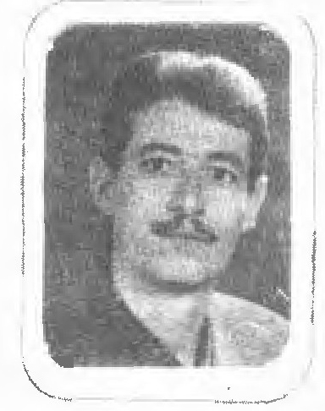
تقی عابدی فرزند عباس علی متولد پانزدهم آذر ماه سال یک هزار و سی صد و چهل و سه شهرستان نجف آباد منطقه مهر شهر در یک خانواده مذهبی دیده به جهان گشودم و در سال 1352 شمسی وارد دبستان شدم و به کسب علم و دانش پرداختم. 1366 خدمت سربازی را به اتمام رساندم و در خرداد ماه 1367 در آزمون ورودی جهت آموزگاری قبول و به شغل مقدس معلمی مشغول شدم در بهمن ماه 1367 از طریق کنکور دانشگاه آزاد اسلامی در رشته زبان و ادبیات فارسی مقطع کاردانی وارد دانشگاه شدم و در سال 1370 مدرک فوق دیپلم خود را اخذ نمودم در سال 1373 در کنکور کار شناسی همین رشته شرکت و در بهمن ماه وارد دانشگاه آزاد شدم و با سپری کردن این دوره با موفقیت به کسب دانش نامه کار شناسی و ادبیات فارسی در تیر ماه 1376 نایل آمدم اولین منظومه خود را در قالب غزل (فراق یار) سرودم و تا کنون چندین شعر در قالب های مختلف سروده ام.
وصال یار
گل نرگس پدید آمد جهان گردید نورانی *** ز جا برخیز شادی کن ببین انوار روحانی
رسیده منجی عالم شهنشاه عدالت خواه *** جهان یک سر به وجد آمد دلا از لطف ربانی
دلم دارد هوای تو سرم در فکر یاد تو *** الا ای والی والا چرا از ما تو پنهانی
شدم آن سائل کویت خمار آلودۀ رویت *** بیا ای ساقی باقی که اسرار جهان دانی
در می خانه ات بسته سبو در دست بشکسته *** ز هجرت عاشقان خسته بیا که راحت جانی
همه در انتظار تو زمین شد بی قرار تو *** بیا از پردۀ اسرار حق ای سرو بستانی
ز خلق و خو پیمبر وارز مردی حیدر کرار *** صبوری همچو ایوبی به ملک حق سلیمانی
رسد چون نیمه شعبان چو یعقوب در ره کنعان *** همه چشم انتظار تو بیا ای یوسف ثانی
ز شوق وصل و دیدارت شده جشنی بیا امروز *** که از عشق تو می بندد به حق عهدی و پیمانی
بیا از مسجد الاقصی نظر کن سوی این دل ها *** به حق مادرت زهرا که تو تفسیر قرآنی
به وصفت مانده ام جانا چه سان عابد بگوید شعر *** ز تلقین تو می گویم چنین اشعار عرفانی

عابد اصفهانی (حاجی عابد)
حاجی عابد از شاگردان سید احمد هاتف اصفهانی است. او در شهر اصفهان چشم به جهان گشود ولی بیشتر ایام خود را در مشهد گذرانید عابد تخلصش را با صلاح دید هاتف از اسم خود گرفته بود. منظومه ای دارد بنام جلاء العیون که در بحر تقارب سروده است. او در سال هزار و دویست و بیست و نه هجری قمری وفات یافت پسرش تاریخ وفات او را در این مصرع پیدا کرده است:
ز ملک جهان شد جهان سخن (1229 ق )
نمونه شعرش:
شوخی که به هر گونه دلی خون دارد *** دل باخته چون من ز حد افزون دارد
دیوانه عشق او نيم من تنها *** ليلى وش من هزار مجنون دارد

عابدان زاده (آمنه عابدان زاده)
عکس

آمنه عابدان زاده زواره در تاریخ 1359/11/1 در شهر هنر پرور زواره و در خانۀ ادب پرور و شعر دوست به دنیا آمدم و چون پدرم شاعر بود من از همان دوران کودکی علاقه زیادی به شعر داشتم و در دوران راهنمایی گاهی چند بیتی شعر می گفتم تا این که در دوران متوسطه به شعر روی آوردم و با تشویق پدرم روبرو شدم. و هم اکنون دیپلم ادبیات علوم انسانی دارم و گاهی چند بیتی شعر می گویم و به شعر و شاعری علاقۀ زیادی دارم و امیدوارم بتوانم در آینده این کار به موفقیت بیشتری دست یابم.
من که به انتظار تو در خم کوچه های صبر *** دامن خود به غم کشم تا که به انتهای صبر
چشم به راه مانده ام گوش به باد داده ام *** پای ز راه مانده ام تا که رسد وفای صبر
ای همه آرزوی من نوگل سرخ روی من *** بیا عزیز سوی من که سوختم بیای صبر
قلب من از برای تو می تپد از ولای تو *** جان من و نوای تو ای همه آشنای صبر
روزی که بر بال ملائک ما نشستیم *** همچو شهابی بال اهریمن شکستیم
با موج پرواز خلایق تا ملائک *** بهر سفر تا عرش اعلی بار بستیم
در تار و پود آسمان ها محو گشتیم *** از این زمین و آن زمان جانانه رستیم
ما دست های خود به دور گردن عشق *** با آرزو های نهانی حلقه بستیم
زنجیر های نفرت و آلودگی را *** از پای یک دیگر همی با هم گسستیم
ما روشنی را با صداقت وصل دادیم *** با سادگی ما با خدای خویش هستیم

عادل (غلام رضا میر زاده)
عکس
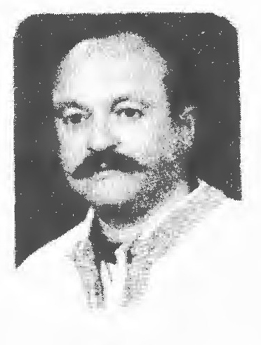
غلام رضا میر زاده متولد 1317 شمسی در خانواد های نظامی و مذهبی پا به عرصۀ وجود نهاد. تحصیلات وی به تبعیت از پدر که انتقال به اصفهان یافته بود در مدارس این شهر و حومه خاتمه یافت و از سال 1336 به استخدام وزارت فرهنگ در آمد از سال 1343 با شرکت در انجمن ادبی صائب بحضور استادانی چون مرحوم صغیر اصفهانی و مرحوم دکتر عبد الباقی نواب و بسیاری دیگر از مفاخر ادب معاصر رسیده است. از اشعار اوست:
مهر مولایم رضا تابد چو از سیمای من *** کهکشان را سر فرازی گیرد از بالای من
چون سخن گویم از اعجاز علی موسی الرضا *** سر نهد بر خاک او فکر فلک پیمای من
طبع من تا گشت دریا از سر فیض رضا *** ابر جوید فیض خود از پهنۀ دریای من
گر نبودی تیغ مهرش هر زمان در دست من *** لقمه ام می کرد هر دم نفس اژدرهای
من نام شیرین علی چون آرم این جا بر زبان *** همچو شکر می شود این طبع شکر خای من
من به سودای علی گشتم به درگاه رضا *** چشم پر گوهر بود سرمایۀ سودای من
غیر مهر حیدر و جز عشق مولایم رضا *** مهر دیگر بر نمی گیرد دل برنای من

عارف اصفهانی (آقا محمد تقی عارف)
اسمش آقا محمد تقی مردی بوده با ورع و متقی و پیوسته طبعش به تجارت مایل و راغب و معاش مقرری را از آن ممر طالب بود. غنی طبع بوده درویش و فقیر و صداقت کیش. با عرفا و علمای زمان مجالست داشت و خود نیز ارادت به جناب حاجی زین العابدین شیروانی داشته است. از اوست:
دلم با درد عشقش کرد خو *** درد هایم جمله درمانی گرفت
تا که شور عشق او در سر فتاد *** این سر شوریده سامانی گرفت
در زیر پر خویش کشیده است سر از غم *** هر مرغ که از دام تو بگریخته دیدم
روز جزا طلب کنم از تو بهای خود *** تا بی گنه به دل شود دعوی بی گناهیم

عارفچه (محمد علی عارفچه)
محمد علی عارفچه فرزند محمد حسین فرزند محمد اسماعیل طبسی خراسانی پدرش از طرف امام
جمعه به عارفچه ملقب شد و این نام به ارث به وی رسیده است. این شاعر از مداحان و مرثیه سرایان خاندان رسالت و پیر مردی زنده دل بوده است. از آثارش یکی به نام صد قصیده و دیگری بنام هدية المعصومین بچاپ رسیده است. عارفچه در هشتاد و هشت سالگی در تاریخ 1380 قمری وفات نمود و
در مقبره ای که پدرش میرزا محمد حسین سمت غربی تکیه سید رضا در تخت فولاد مدفون بود بخاک سپرده شد. ماده تاریخ وفات او را آقای برنا چنین آورده است:
رقم زد کلک برنا از پی تاریخ فوت او *** (محمد یار شد مهر علی حاملی عارفچه)
1380
از اشعار اوست:
رو بسوی بارگاه کبریا آورده ام *** از سر اخلاص نز روی ریا آورده ام
بر منات و لات و عزی جمله پشت پا زدم *** تا که رو بر خالق ارض و سما آورده ام
با تهی دستی به درگاه کریم ذو العطا *** نامه پر از چه؟ از ظلم و خطا آورده ام
گر بپرسندم چه آوردی تو در فردای حشر *** نیستم خوفی که گویم من رجا آورده ام
رشته یکتائیت چون لؤلؤ بر اهل سخن *** از حکیم سوزنی نیکو بجا آورده ام
چار چیز آورده ام یا رب که در گنج تو نیست *** نیستی و حاجت و فقر و فنا آورده ام
با کمال بی نوائی در برت ای ذو الجلال *** اشک چشم و ناله و آه و نوا آورده ام

عاشق (رضا فروتن)
رضا فروتن متخلص به عاشق در شرح زندگانی خود می نویسد: «در تاریخ 1325 شمسی در اصفهان پای به عرصه وجود نهاده و در کنار تحصیلات ابتدائی و متوسطه در رشته نقاشی شروع به تحصیل نموده
و نزد استاد بزرگ نقاش حاج مصور الملکی به فرا گرفتن این هنر پرداخته و هم او بود که عاشق را به سرودن شعر تشویق می نمود.» عاشق در فن نقاشی و مینیاتور و شعر جزء هنرمندان ممتاز اصفهان بشمار می رود. از اوست:
دوش دلم طالب دیدار شد *** راهی می خانۀ خمار شد
جام میم ساقی گل چهره داد *** عقل به گل ماند و گرفتار شد
عقل هى ام زد که خدا را بهوش *** عشق بیا گشته علم دار شد
بانگ بر آمد که ز هم باز کن *** دیدۀ محنت زده بیدار شد
فوج ملک صف به صف آراسته *** روح از یک گوشه پدیدار شد
بر در و دیوار همه روی یار *** در همه جا جلوه دل دار شد
عقل تو گوئی ز سر هوش رفت *** دل به فغان آمد و بیمار شد
بانگ سلام هی آمد بگوش *** تا که سحر وارد بازار شد
زان شب مسعود مبارک مرا *** سینه سرا پرده اسرار شد

عاشق اصفهانی (آقا محمد)
عکس
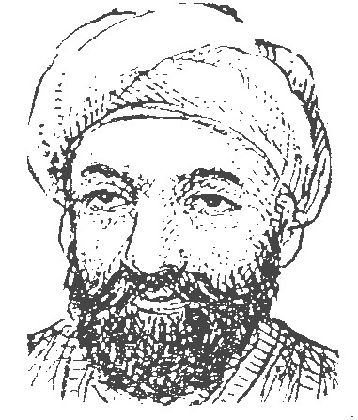
آقا محمد متخلص به عاشق یکی از بهترین و معروف ترین غزل سرایان دورۀ افشاریه است. وی بشغل خیاطی اشتغال داشته و با آن امرار معاش می کرد. بیشتر عمر خود را به قناعت و گوشه نشینی گذرانید.
شیوه عاشق در غزل سرائی بسیار ساده و شور انگیز است. وی از شاعران دوره بازگشت ادبی به شمار می رود. عاشق در شعر داعیه استادی داشت و با مشتاق لاف رقابت می زد. از جمله گویندگانی که با وی معاصر بوده اند میر سید علی مشتاق و میرزا عبد الباقی طبیب و سید احمد هاتف و آقا محمد تقی صهبا و حاجی سلیمانی صباحی بید گلی و لطف علی بیک آذر و درویش عبد المجید طالقانی را می توان نام برد.
عاشق بسال 1181 در گذشت و در زادگاه خود اصفهان بخاک سپرده شد. دیوان غزلیاتش به 12 هزار بیت می رسد. عاشق قصائد بسیار زیبائی نیز دارد. تاریخ وفات عاشق را چنین گفته اند:
عاشق به گلستان ارم کرد آشیان *** مرغ دلش چو سیر شد از سیر این چمن
فرزانه ای که شهرت شیرین زبانیش *** رفت از خط صفاهان تا خطۀ ختن
چون عاشق سرور سخن بود لاجرم *** گفتم به سال رحلت او عاشق سخن
1181 ق
حاجی سلیمان صاحی نیز تاریخ وفات او را این رباعی چنین گفته:
چون شد به جنان روان، عاشق ما *** آسوده ز رنج جسم و جان عاشق
زد کلک صباحیش به تاریخ رقم *** (پیوسته جنان بود مکان عاشق)
نمونۀ شعر عاشق:
پروانه صفت دیده بر او دوخته بودم *** وقتی که خبر دار شدم سوخته بودم
در می کده از من نخریدند به جامی *** این دانش و دین بود که اندوخته بودم
دیدم که حریف تو نیم پای کشیدم *** طفلی تو من مرغ نو آموخته بودم
امروز بدام دگری می کشدم دل *** رفت آن که تو را باز نظر دوخته بودم
آن کس که علم زد به فلک شعلهٔ آهش *** عاشق به ره او من دل سوخته بودم
این غزل را عاشق به طرز حافظ سروده است:
ای نا صبور دل به خدا می سپارمت *** و ز کوی یار می روم و می گذارمت
کو طالعی که تنگ در آغوشت آورم *** یا طاقتی که دست ز دامن بدارمت
اغیار در کمین تو و من قرین مرگ *** جان می سپارم و به خدا می سپارمت
ترسم ز عادتی که مرا با جفای تست *** یار کسان شوی و همان دوست دارمت
ای سنگ دل که عاشق مسکین اسیر تست *** تخم وفا چسان به دل سخت کارمت

عاصی (حاج ملا هادی)
حاج ملا هادی پیری مجرب و آشنا به احکام بود و گاهی شعر می گفت وفاتش در محرم سال 1356 در
508
نواحی فریدن بسن قریب 80 روی داد و همان جا مدفون گشت. این دو بیت از اوست:
ای آن که نه جسمی و نه جوهر نه عرض *** با بندۀ خود کینه نداری و غرض
نزدیک به بندگان چو نور بصری *** با این همه لطف پس مرا چیست مرض

عاصی (هاشم شفتی)
عکس
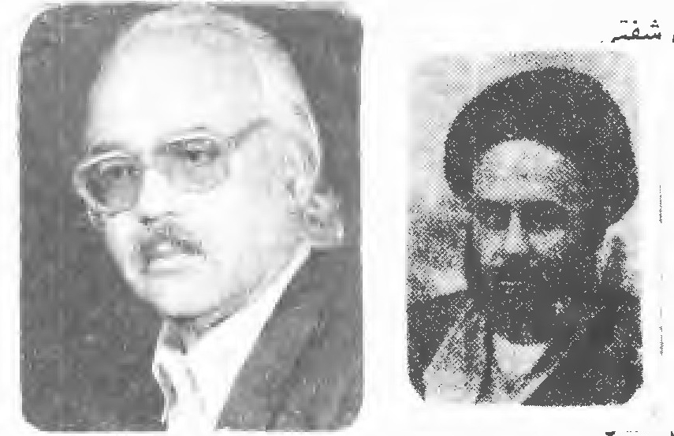
هاشم فرزند حاج سید جعفر بن حاج سید محمد باقر حجة الاسلام شفتی بید آبادی از رؤساء و محترمین علماء اصفهان بشمار می رفت دارای سجای اخلاقی بی شماری بود که بواسطه آن عموم طبقات مردم اصفهان به او ارادت داشتند و او نیز در رفع حوائج آنان ساعی و کوشا بود. در دوائر دولتی مقبول القول و منتفذ و محترم بود در حدود سال 1300 هجری قمری متولد و در 21 ربیع الاول سال 1372 در اصفهان وفات یافت و در بقعه جد خویش در مسجد سید مدفون گردید. گاهی بمقتضای حال اشعاری می سرود و در آن عاصی تخلص می کرد. از آن جمله است:
آن صنم در رفتن خود هر چه شد تدبیر کرد *** این دل دیوانه را با گیسویش زنجیر کرد
روی ماهش را برون آورد از زیر نقاب *** خلق عالم را ز حسن خویش از جان سیر کرد

عاطفی (حسن عاطفی)
نامم حسن نام خانوادگی و تخلصم عاطفی فرزند علی بن حسن و مادر زهرا و جد مادری محمد، سوم خرداد ماه 1318 خورشیدی در کاشان در خانواده ای علمی و روحانی که از دیر باز در این دیار شهرتی داشتند، قدم به عرصه هستی نهادم هنوز خرد سال بودم که پدرم در بهمن ماه 1321 درگذشت و سرپرستی مراجد مادریم آیت اللّه العظمی غروی کاشانی طاب ثراه به عهده گرفت. تحصیلات خود را از هفت سالگی
از مهر ماه 1325 خورشیدی شروع کردم و تا دوره کارشناسی ارشد در رشتهٔ زبان و ادبیات فارسی ادامه دادم. از سال 1341 تا 1373 با سمت دبیری دبیرستان های کاشان به امر تدریس اشتغال داشتم و هم چنین با تأسیس مدرسه عالی و دانشگاه آزاد اسلامی در کاشان تدریس دروس ادبی به من محول شد و اکنون در کاشان و شهر های مجاور به این کار مشغولم.
شام تارم را نمی سازد اگر روشن چراغ *** ز اختر مژگان توانم داشت در دامن چراغ
تیره بختی بین که از همراهی جهل و جنون *** بخت گمراهم تمنا دارد از ره زن چراغ
لاله می روید ز خاک کشتۀ گل گون کفن *** نیست حاجت بعد مردن بر مزار من چراغ
رخ بپوشان از نظر بازان که بی فانوس نیست *** در مسیر باد از جان باختن ایمن چراغ
شمع بزم عاشقانی چند باید همچو مه *** از شعاع چهره افروزی به هر برزن چراغ
چون نمی یابد ز فیض نور نا بینا نصیب *** زحمت بی حاصلی باشد بدو دادن چراغ
گو مخندای شمع بر تاریکی بزمم که نیست *** هیچ کس را عاطفی تا صبحدم روشن چراغ
هرگز نشد که عقدۀ دل وا کند کسی *** کو محرمی که راز دل افشا کند کسی
گر هفت شهر عشق بگردد به پای شوق *** حاشا که دلبری چو تو پیدا کند کسی
از خون دل چو بادۀ گل گون میسر است *** دیگر چه فکر ساغر صهبا کند کسی
کوته چو گشت دست طبیب از پی علاج *** درد دل از چه نسخه مداوا کند کسی
دل را به نقد دادم و دلبر به طعنه گفت *** با قلب کم عیار چه سودا کند کسی
با آهوی نگاه تو نازت به مهر گفت *** باید ز چشم مست تو پروا کند کسی
با سرو ناز قامتت ای بوستان حسن *** گل گشت باغ را چه تمنا کند کسی
نتوان ز حسن طبع خدا داد عاطفی *** بیتی به حسن تو انشا کند کسی

عاكف (کمال الدین مجلسی)
عکس
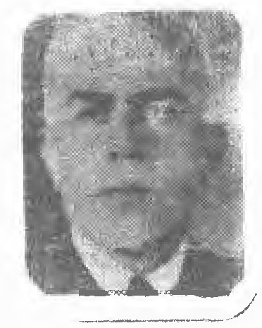
فرزند میرزا نور الدین مجلسی متخلص به چهره بسال یک هزار و دویست شصت و شش شمسی برابر با یک هزار و سی صد و چهار قمری در اصفهان بدنیا آمد. پس از اتمام تحصیلات قدیم و جدید در مدرسۀ اسلامیه بغداد هم چنین در نجف به تکمیل فضائل پرداخت. سال ها مدیریت کتاب خانه فرهنگ و اداره انجمن ادبی کمال را بعهده داشت. از اشعار اوست:
ای که با تیر نگه قصد دل ما داری *** با خبر باش که در گوشه دل جا داری
پرده بردار ز رخسار جهان افروزت *** تا مه و مهر بگردون هله رسوا داری
نه همی از دل من جای گرفتی همه عمر *** بلکه در هر دل شوریده تو مأوا داری
ای ستم پیشه بیندیش ز دل های پریش *** آن دمی را که دل و دست توانا داری

عامی (میرزا حسین خان ساویز)
میرزا حسین خان ساویز فرزند میرزا موسی از محترمین نائین در سال 1347 در اصفهان از دنیا رفت.
این ابیات از اوست:
کاش این مغ بچگان را گله از پیر نبود *** یا دل پیر در آن زلف چو زنجیر نبود
چشم فتان تو خون ریز تر از جلاد است *** کاش نوک مژه ات تیز تر از تیر نبود
خواستم از سر زلفین تو بر گیرم دل *** ره دراز است و مرا قوت شب گیر نبود
عامیا چند کنی شکوه ز بی رحمی یار *** حکم تقدیر چنین بود ز تدبیر نبود

عباد (محمود عباد)
محمود عباد متخلص به عباد در اول اردیبهشت سال 1354 شمسی در اصفهان متولد شد. تحصیلات
متوسطه را دبیرستان هراتی بپایان رسانید. عضو انجمن ادبی صائب است. این ابیات از اوست:
جانی همه بی قرار می خواهم و نیست *** چشمی همه اشک بار می خواهم و نیست
تا روی تو را زلال بینم ای دوست *** آئینه بی غبار می خواهم و نیست

عباس (شاطر عباس زمانی)
شاطر عباس زمانی فرزند مرحوم شاطر غلام حسین در سال 1295 در اصفهان متولد شد. گاهی بر حسب اقتضا شعر می گفت. از جمله:
ببخش جرم خلایق بدنیی از خواهی *** بروز حشر رضا گردد از تو رب غفور
به هر بلا که رسد از خدا تو صابر باش *** بدان که روضه رضوان بود جزای صبور

عبد اللّه (ایرج صفا پور)
عکس
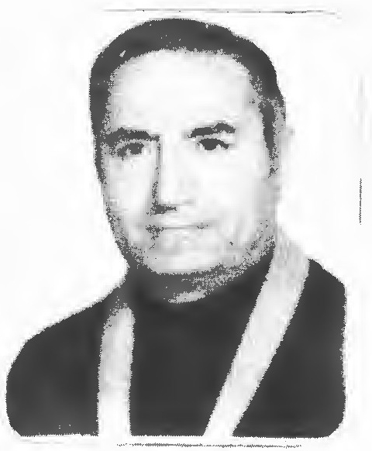
ایرج صفا پور شاعری است خوش قریحه و با استعداد و بسیاری از اشعارش در مدح اهل بیت (علیه السلام) می باشد. از اشعار اوست:
درود عالمیان جمله بر روان محمد *** به پیروان ره حق به ره روان محمد
به لحظه ها و مکان ها که پرتو نورش *** شرف نهاده بر آن لحظه و مکان محمد
به باب دیده فرو بسته قبل از این مولود *** که اوست تا به اید هر کجا نشان محمد
درود ما به مطلب به پرده دار حرم *** به راز دار دل و جد مهربان محمد
به فاطمه صدف پاک و همسر مولا *** که یازده صدف آورد ارمغان محمد
خدای را کرمی تا ببیند عبد اللّه *** ظهور بدر درخشان در آسمان محمد

عبدی (عبد الحسین عبدی)
مشهدی عبد الحسین متخلص به عبدی هزار بیت از اشعارش در مجموعهٔ درّر المصائب به طبع رسیده است. بسن هفتاد و پنج سالگی در ربیع الاول یک هزار و سی صد و هفتاد و دو قمری در اصفهان وفات یافت. از اوست:
زلف پرچین را خم اندر خم مکن *** عالمی را از خمش درهم مکن
جان من این پند را در گوش کن *** مال دنیا را زیاد و کم مکن
تن بده بر زحمت و آسوده باش *** گردنت را پیش نا کس خم مکن

عبرت نائینی (میرزا محمد علی عبرت)
میرزا محمد على متخلص به عبرت نائینی فرزند میرزا عبد الخالق نائینی به سال 1283 هجری در اصفهان پای به جهان هستی گذارد. علوم مقدماتی را در اصفهان فرا گرفت و فنون خط را از میرزا محمد علی نائینی که از استادان معروف خط بود آموخت سپس در خدمت علامۀ شهر ملا محمد کاشانی به تحصیل معانی و بیان و بدیع و منطق و فلسفه پرداخت. وی هفده سال از عمر خود را به سیر و سیاحت گذرانید و سر انجام به تهران آمد عبرت طبعی لطیف و ذوقی سلیم داشت. و در انواع شعر دست داشت. اما غزل را بهتر از همه انواع می سرود. دیوانش شامل 5000 بیت است. عبرت دو تذکره نیز نوشته یکی بنام مدينة الادب و دیگری موسوم به نامه فرهنگیان که متأسفانه هیچ کدام به چاپ نرسیده و نسخه خطی دومی در تحت شمارهٔ 1197 در کتاب خانه مجلس موجود است. استاد عبرت مردی بسیار مهربان و متین و فروتن بود شعرا به مصاحبت او رغبتی تمام داشتند. عبرت در اواخر عمر خانه نشین شد و با دست مزد کتابت امرار معاش می کرد با این که زندگیش بسیار در فقر و فاقه بود اما لب به شکایت باز نمی کرد وی بسال 1321 خورشیدی در تهران وفات یافت و در امام زاده عبد اللّه نزد مزار استاد سخن وحید دستگردی بخاک سپرده شد.
شاعر گران مایه و محقق ارجمند آقای نظمی تبریزی در تاریخ وفات او چنین سروده:
عبرت آن نکته سنج نائینی *** که دلش را غم زمانه فشرد
رخت بر بست از این جهان و غمش *** شادی از سینۀ عزیزان برد
نظمی آوخ کنان به تاریخش *** گفت آن (عبرت بلا کش مرد)
1321 ش
دو نمونه از غزلیات عبرت:
آمد آن یار و سر اندر قدم انداختمش *** بنشاندم ز وفا در بر و بنواختمش
سر سودا زده ام بار گران بود به دوش *** تا سبک بار شوم در قدم انداختمش
هر دم آن بت به لباس دگری جلوه نمود *** من به هر جلوه نظر کردم و بشناختمش
گفت حال دل خونین تو بی من چون است *** گفتم از آتش هجران تو بگداختمش
شاید از دوست به حال دل من پردازد *** که من از هر چه جز او بود بپرداختمش
فلک آن روز بپایم سر تسلیم نهاد *** که ز ابروی تو شمشیر به سر آختمش
من همان روز که دیدم خم ابروی تو را *** سجده بردم به وی و قبله جان ساختمش
عبرت این آن غزل نغز وحید است که گفت *** «از درم یار فراز آمد و نشناختمش»
چون نور که از مهر جدا هست و جدا نیست *** عالم همه آیات خدا هست و خدا نیست
ما پرتو حمقیم و نه اوئیم هموئیم *** چون نور که از مهر جدا هست و جدا نیست
در سینه ببیند اگر صورت خود را *** آن صورت آئینه شما هست و شما نیست
هر جا نگری جلوه گر شاهد غیبی است *** او را نتوان گفت کجا هست و کجا نیست
جان فلکی را چو رهید از تن خاکی *** گویند گروهی که فنا هست و فنا نیست
هر حکم که او خواست براند به سر ما *** ما را اگر آن حکم رضا هست و رضا نیست
از جانب ما شکوه و جور از قبل دوست *** چون نیک ببینیم روا هست و روا نیست
کو جرأت گفتن که عطا و کرم او *** بر دشمن و بر دوست چرا هست و چرا نیست
درویش که در کشور فقرست شهنشاه *** پیش نظر خلق گدا هست و گدا نیست

عشرت
میرزا سید محمد خان مجتبوی فرزند مرحوم میرزا ابو طالب از سادات نائین از کارمندان عالی رتبه وزارت پست و تلگراف اشعارش به 4000 بیت می رسد وفاتش به سال 1322 شمسی اتفاق افتاد.
رباعی از اوست:
من بندهٔ آن که زیر این چرخ کبود *** یک سان بر همتش بود بود و
هرگز ننشیندش غباری بر دل *** از روزن مطبخش نخیزد گر دود

عذرى
در وقتی که شاه عباس تبار زه را کوچانید و به اصفهان آورد او نیز از یزد به اصفهان آمده و مشغول زر گری گردید. از اوست:
آمد بهار و گل شد و نوروز هم گذشت *** گرد سرت نگشتم و امروز هم گذشت

عرب (مجید عرب)
عکس
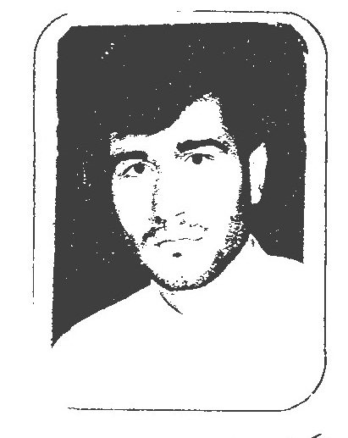
مجید عرب نائینی متولد 1353 لیسانس حقوق دانشگاه شیراز. اگر چه در زندگی نامه اش به همین اندک بسنده کرده است اما اشعارش لطیف و نشان گر ذوقی سلیم می باشد. نمونه ای از اشعارش:
دل شکسته ما را قرار باید و نیست *** بکام خستۀ ما روزگار باید و نیست
اگر چه خسته ام از بغض دائم پائیز *** دلم در انتظار هوای بهار باید و نیست
بنفشه وار کشیدیم سر بدامن خویش *** که همچو لاله دلی سوگ وار باید و نیست
از آن به گوشۀ عزلت کشد دلم که مرا *** در این زمانه کسی غم گسار باید و نیست
فدای همرهی جاودانه ات ای غم *** که جز تو دیگریم در کنار باید و نیست
از ما که گذشت فکر فردا باشید *** با سبزی این درخت همتا باشید
حیف است گریز از تلاطم آری *** ای هم نفسان همیشه دریا باشید
از ما که گذشت فکر پرواز کنید *** بی ترس هوای تیره پر باز کنید
لا حول و لا قوة الاّ با للّه *** گویید و دوباره عمر آغاز کنید
از ما که گذشت رو به آیینه کنید *** با بودن مهر سینه بی کینه کنید
خواهید که عشق روید از باور تان *** خیزید و دوباره فکر سبزینه کنید
از ما که گذشت فکر باری باشید *** هم صحبت قمری و قناری باشید
با قلب خزان رسیده از حضرت دوست *** خواهم که بهاری و بهاری باشید

عشرت (میرزا محمد خان مجتبوی)
میرزا محمد خان مجتبوی فرزند میرزا ابو طالب از سادات نائین از کارمندان عالی رتبه وزارت پست و تلگراف و اشعارش به 4000 بیت می رسد وفاتش بسال 1322 شمسی اتفاق افتاده است. این رباعی از اوست:
من بندهٔ آن که زیر این چرخ کبود *** یک سان بر همتش بود بُوَد و نبود
هرگز ننشیندش غباری بر دل *** از روزن مطبخش نخیزد گر دود

عشرتی (آقا علی عشرتی)
نامش آقا علی از اهالی قریه فروشان ماربین بوده بسیاری از علوم زمانه را می دانسته. به هند رفته و مراجعت نموده و در مشهد وفات نموده. نمونه شعرش:
ای آن که ندیدم به بزرگی تو شخصی *** هر چند که در کشور اندیشه دویدم
یک لطف نمایان تو در حق من این بود *** کز وعده تریاک از تریاک بریدم

عشقى (احسان عشق ترکی)
از شاعران جوان است. در شعر خلاقیت و نو آوری فراوان دارد و شعرش دارای محتوا و پیام خاص خود می باشد. از آن جمله است:
با شبنم نگاه تو باران وضو گرفت *** ای آن که در حضور تو قرآن وضو گرفت
تا گام های پاک تو را حس کند زمین *** باران گرفت و دشت و بیابان وضو گرفت
حتی برای بوسه به دست کریم تو *** در سفرۀ علی نمک و نان وضو گرفت
شب ها ز بس به زردی گل ها گریستی *** با اشک خون چشم تو گلدان وضو گرفت
یانوی کل کون و مکان ز آبروی تو *** باران و خاک و آتش و طوفان وضو گرفت
دیدم شبی که پر زدی از اشک شمع ها *** آتش چکید و شام غریبان وضو گرفت
ما دریغ مادر پهلو شکسته ام *** ای آن که در نگاهت قرآن وضو گرفت
تا بر گل وجود تو خواند نماز عشق *** بابا برای دفن تو پنهان وضو گرفت

عشقی (عباس خواجوئی)
عکس
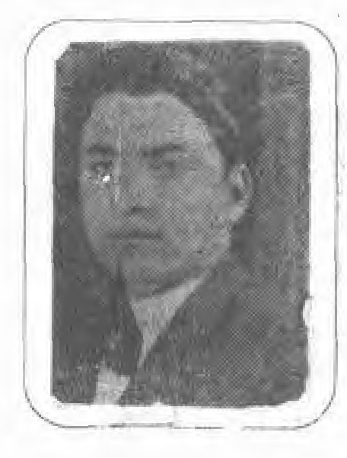
عباس فرزند اسد اللّه معروف به بابا علی خواجوئی و متخلص به عشقی در سال 1305 خورشیدی در اصفهان متولد شده تحصیلات کمی کرده بعداً بكسب و کار مشغول شده از اعضاء انجمن ادبی پروانه بود و گاهی در انجمن ادبی حافظ نیز شرکت می نمود. در شعر دارای طبعی روانست از اشعار اوست:
شانه، مویت برخ آینه گون می ریزد *** یا که بهر دل ما طرح جنون می ریزد
تیغ ابروی تو را هر که ببیند داند *** خون صاحب نظران چشم تو چون می ریزد
گر چه بر بر گریه ما بی خبران می خندند *** دل چو پر خون شود از دیده برون می ریزد
هر چه کم تر خبر از یوسف گم گشته رسد *** اشک از دیده یعقوب فزون می ریزد
هر چه بر لوح دل ساده کشم نیش مراد *** طرح دیگر فلک بوقلمون می ریزد
از فلک مهر مجوئید که این بی سر و پا *** جای می در قدح ما همه خون می ریزد
تا چو شب تیره کند روز من آن مه عشقی *** موی مشکی برخ آینه گون می ریزد

عصیانی (مرتضی عصیانی آئینه)
یاد باد آن که گفتا هر چه باد اباد و رفت *** کوله بار آرزو را بر زمین بنهاد و رفت
از میان آتش و خون تک سوار دشت عشق *** توسن ایثار راهی کرد همچون باد و رفت
رایتی بر دوش او از بیرق رنگین کمان *** آن امانت را بدست آسمان ها داد و رفت
تا نگوئی دار از سردار می ماند تهی *** کرد نسل صد هزاران لاله را ایجاد و رفت
گفتم او را از کجائی آخر ای سردار عشق *** با تبسم گفت اهل نا کجا آباد و رفت
از فراقش گریه کردم زیر لب خندید و گفت *** «مرگ ما را هست ای جان لحظه میلاد» و رفت
صادقانه وقت جان بازی به جولان گاه جنگ *** از تحیر دیدهٔ آئینه» را بگشاد و رفت

عطا (محمد رضا شیرانی)
عکس
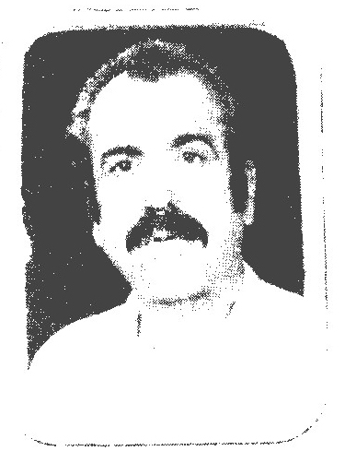
نام محمد رضا شیرانی متخلص به عطا فرزند نصیر متولد 1326 صادره از اصفهان بخش 2.
ز لطف شهر صفاهان چو عاشقان مستم *** همیشه عاشق این شهر با صفا هستم
به حق که نیست نکو تر ز شهر ما شهری *** بدین دیار از این رو بود که دل بستم
خوش آن شبی که به منظور گردش و تفریح *** ز شوق ساحل زاینده رود بنشستم
چو دیدم آن گل نو رسته را به چمن *** شد اختیار من بی قرار از دستم
شبی به شادی و شوق شعف عطا می گفت *** ز لطف شهر صفاهان چو عاشقان مستم
عده ای هستند مشغول صفا و عیش و نوش *** عده ای دیگر چونی در سوز و افغان و خروش
تا توانی از دل و جان خادم مخلوق باش *** ای که هستی صاحب فهم و کمال و عقل و هوش
هیچ گه در زیر بار خواری و ذلت مرو *** جان من جز جامۀ فخر و شرف بر تن مپوش
ای غنی باید نمائی عقده باز از کار او *** بشنوی هر گه نوای بی نوائی را بگوش
جان من بر كن نهال کینه توزی را از بیخ *** در طریق دوستی تا جان به تن داری بکوش
خرم آن کو می کند خدمت به نوع خویشتن *** دوش بر گوشم رسید از عالم غیب این سروش
ای عطا گردد یقین در روز محشر رو سپید *** بار مهر آل احمد را کشد هر کس بدوش

عطوفی (مجتبی کاظم زاده عطوفی)
عکس
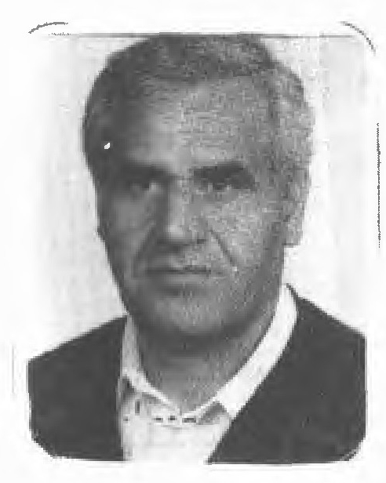
مجتبی کاظم زاده عطوفی متخلص به عطوفی روز 15 اردیبهشت 1326 هجری شمسی در اصفهان و در یک خانواده متدین و با سواد متولد شد. پدرش میرزا یحیی کاظم زاده عطوفی وکیل دادگستری و از افراد سر شناس و مورد اعتماد مردم اصفهان بود. عطوفی تحصیلات ابتدائی و متوسطه و عالی را در اصفهان گذرانید و از سن 10 سالگی یعنی سال سوم ابتدائی شروع به سرودن شعر کرد. اولین دو بیتی که در سن 10 سالگی ارائه نمود از نظر ادبی در حدی بود که معلم مربوط او را بجرم دروغ گوئی در مورد سرودن شعر کرد. البته ان معلم بعد ها متوجه شد که در مورد عطوفی اشتباه کرده است و آن دو بیتی این است:
شد حسین ابن علی سلطان دين *** کشته بهر یاری دین مبین
در کف قوم لعين بی حيا *** روز عاشورا به دشت کربلا
با وجود این که عطوفی تحصیلات خود را در رشته مکانیک بپایان رسانده و کار خود را در صنایع سنگین ذوب آهن آغاز کرد و فعلاً در سمت مدیریت صنعتی اشتغال دارد ولی در دنیای لطیف شعر و ادب هم جایگاه خاص خود را دارد و مورد علاقه اکثریت شعرا و هنرمندان اصفهان می باشد. وی از سن 16 سالگی که محصل دبیرستان هراتی اصفهان بود وارد انجمن ادبی شد و تا کنون در انجمن های ادبی بخصوص انجمن ادبی حافظ و صائب اصفهان می باشد.
عطوفی در سال 1374 اقدام به تأسیس انجمن ادبی و هنری فرزانگان اصفهان نمود که این انجمن با حضور جمعی از شعرا و هنرمندان و اساتید دانشگاه و پزشکان مشهور اصفهان تشکیل می گردد و مدیریت انجمن را بعهده دارد.
پیمانۀ نگاه
آن شب تو بودی و من و آهنگ زنده رود *** یک آسمان ستاره گواه من و تو بود
هر لحظه بوی ناب ترین عطر عشق داشت *** هر موج بوسه ای ز لب رود می ربود
بر آب نقش روی تو و ماه آسمان *** بر بازتاب رونق مهتاب می فزود
من با گل سبوی پر از باده غزل *** بر غنچۀ لب تو شکوفائی سرود
پیمانه نگاه تو لبریز اشک شوق *** می شست گرد کهنه غم را ز تار و پود
پائیز بود و ما و شبی خوش تر از بهار *** با رقص نور و موج در آغوش زنده رود
شیرین هنوز کام عطوفی از آن شب است *** اصفهان و رود پر آوازه اش درود
گر دست دهد که دست در دست دهیم *** جایز نبود که دست بر دست نهیم
با دست بدست دادن و دسته شدن *** از دست هزار دست نا پاک رهیم
ما را ز بی قراری دنیا قرار نیست *** هر لحظه را به لحظه بعد اعتبار نیست
دنیا گذر گهی است پذیرای نسل ها *** در این گذار جز اثری ماندگار نیست
همچون حباب بر سر دریا نشسته ایم *** آری بنای هستی ما پایدار نیست
این شاعر گران مایه روز 5 شنبه 81/2/25 سر در نقاب خاک کشید.

عظیمی (ناصر عظیمی)
عکس
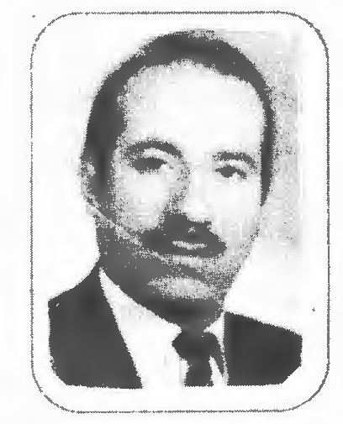
این حقیر ناصر عظیمی که در سال 1319 در بید گل کاشان بدنیا آمدم
در خانواده ای که اجداد ما دارای علم بودند و مدت سی سال در بید گل و بعد در کاشان سکونت کردم و شغل این حقیر اول نساجی و بعد در شرکت ریسندگی و بافندگی شهرستان اشتغال داشتم و پس از بیست و دو سال باز نشسته شدم و بعضی اوقات افتخار به مداحی و نوحه خوانی اهل بیت عصمت و طهارت را دارم. اشعار من اغلب دربارۀ اهل بیت علیهم السلام می باشد.
شهیدان راه عشق
ایران ز خون شهیدان گرفت رنگ *** اسلام و دین ز همت آنان گرفت بو
پژمرده بود نخل برومند انقلاب *** شاداب شد ز خون شهیدان سرخ رو
بود آبروی ملت اسلام در خطر *** کردند آب رفته اسلام را بجو
از خاک پاک لاله رخان لاله ها دمید *** از بس بریخت خون جوانان ماه رو
دارد شهید نزد خداوند منزلت *** نازل نموده آیۀ قرآن بوصف او
اینان نمرده اند بود زنده نام شان *** ثبت است بر جریده تاریخ مو بمو
تا آخرین نفس پی آزادی وطن *** چون شیر شرزه حمله نمودند بر عدو
این قطعه را سرود عظیمی کلام او *** نا چیز و نار ساست در این باره گفتگو

عقیلی (زهرا عقیلی)
عکس
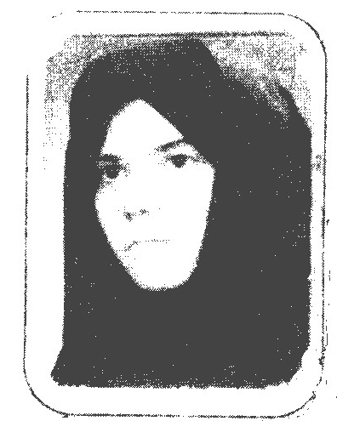
زهرا عقیلی دانشجوی رشته زبان و ادبیات فارسی. سرودن شعر را از سوم دبستان آغاز کرده ام و در قالب های مختلف شعر کلاسیک تجربه دارم. از ابتدا از جانب خانواده بخصوص مادرم تشویق گردیدم. در مقطع راهنمایی و دبیرستان مورد تشویق دبیران گرامی قرار گرفتم. در دبیرستان مشوق خوب من خانم ساعت چی می باشند. پس از قبول شدن در دانشگاه به انجمن ادبی در کتاب خانه ابن مسکویه وارد شدم و از نقد اساتید بزرگ وار بهره مند گردیدم. شعری از این جانب در روزنامه هم شهری به چاپ رسیده است. باز آفرینی از شعر (فیل در خانۀ تاریک) مولوی:
دید در سیمای کودک کودکی *** خرد سال نو نهال کوچکی
پشت هم زنجیره ای از فیل ها *** یک به یک در حال رفتن از قضا
از خودش پرسید کین جنبنده چیست *** و آن زمان خیره به فیلان بنگریست
گفت گوینده پیاپی شرح فیل *** از بزرگی و ز پا های طویل
گفت از عاج سفید و ارزشش *** گفت از پشت و ز خرطوم خمش
آن زمان پرسید کودک فیل چیست *** بهر او این قال و بحث و قیل چیست
گفت مادر کودکش را این چنین *** فیل حیوانیست گنده در زمین
گفت کودک نیست ممکن این سخن *** چون که گنجیده به صفحه این بدن
چون که من بر پا شوم او کهتر است *** دست بر صفحه زنم ریزه تر است
مادر از این فکر تند و کوچکش *** ای خندید از قیاس کودکش
(کودکش فیلی عظیم الجثه دید *** از شکوه و هیبتش چندان شنید
فکر کودک زین سخن معنا گرفت *** فیل کوچک توی جعبه جا گرفت)
آری آری فیل هرگز جا نشد *** لیک او بی ضابطه پیدا نشد
منتها این کودک کم دان خرد *** یک گمان بر اقتضای سن ببرد
گر که او هم بالغ و بالنده بود *** زین سخن گفتن چه دوری می نمود
ما که می دانیم رب العالمين *** هست او یکتا خدای بی قرین
ملک او بی حد و بی مرز و زوال *** علم هست و نیست نزد آن جمال
بر همه هستی محیط و واقف است *** بر همه افلاک و خاک او مشرف است
او که بر انسان کرامت ها نمود *** لحظۀ خلقت ز او گفت و ستود
جان به گل بخشید و آدم داد رو *** عقل را بر آدمی بخشید او
هر که با اخلاص گوید نام او *** با زبان از او نماید گفت و گو
این زبان کوچک و پست و حقیر *** چند مثقال ضعیف خش پذیر
که امیر است و گهی خوار و گلی *** شهربان است و گهی خار دلی
چون که نقش نام رب بر او نشست *** از همه پستی و نامردی گسست
نام رب العالمین معنا گرفت *** بر زبانی خرد نامش جا گرفت
پس زبان خرد و کوچک این چنین *** برد نام نیک رب العالمین

علی خانی (هادی علی خانی)
عکس
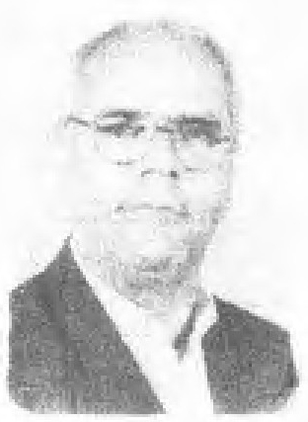
هادی علی خانی فرزند آقا محمد در 24 اسفند ماه 1326 ه ش در بخش خور و بیابانک پا به عرصه هستی گذاشت. خور بخشی از شهرستان نایین از توابع استان اصفهان است که با نخل های زیبا و سر سبزش که بر ساحل کویر نمک قد بر افراشته اند و با مردم سخت کوش و قانعش که پایدار ایستاده اند در دل ها بذر امید می پاشد. در دامان پاک خود شاعران و ادیبان بزرگ را

علی نژاد فر (مهدی علی نژاد فر)
عکس
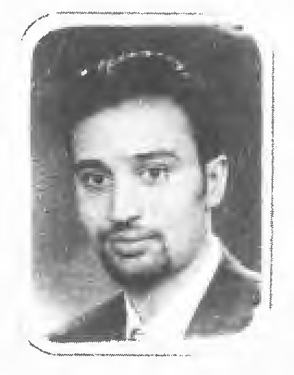
مهدی علی نژاد فر متولد هشتم دی ماه سال 1360 هجری شمسی. در حال حاضر دانشجوی رشته مدیریت بازرگانی می باشد. فعالیت هنری خود را به طور جدی از سال 1377 شروع نموده و در زمینۀ شعر به سبک نیمائی و سپید گرایش دارد. از دیگر فعالیت های هنری وی می توان به طراحی در رشتۀ کاریکاتور اشاره نمود از سروده های اوست:
و دلم می خواهد...
چهره های دیروز، پشت این پنجره ها ترسیدند
و شبم بیدار است،
وزن بی قاعدۀ باور من سنگین است
نفسم مهلتی می خواهد
وسط کوچه هنوز
قامت احساسم می لرزد
چهره های دیروز پشت این پنجره ها ترسیدند
در پس این کوچه
سایه ها خاطرات متوقف شده روز منند
در پی یک دیگر...
و دلم می خواهد
روز باران زدۀ باور را
و شب خیس پر از حادثه را
و سکوت خفۀ حنجره را
با طلوع خورشید و صدایی که فقط مال من است
تا تو احساس کند.
پرورش داده که یغمای جندقی، میرزا لطف علی محترم، استاد حبیب یغمایی و ده ها شخصیت علمی
دیگر دال بر این مدعاست. علی خانی تحصیلات ابتدایی و متوسطه خود را در دبستان سینا و دبیرستان
هنر خور به پایان رسانید و پس از اخذ مدرک دیپلم ادبی از دبیرستان هنر و کسب فیض از محضر استاد حاج طغرای یغمایی که از شاعران بنام منطقۀ خور و بیابانک می باشد برای ادامه تحصیل روانه یزد شد و بعد از دو سال تحصیل در دانش سرای راهنمایی تحصیلی یزد با اخذ مدرک فوق دیپلم ادبیات و علوم انسانی به زادگاه خویش مراجعه کرده و به استخدام آموزش و پرورش خور در آمد و از آن جا که به شغل معلمی عشق می ورزد خدمت به دانش آموزان دیار محروم خود را با هیچ چیز عوض نمی کند و بیشترین سال های خدمت خود را در روستا های منطقه به امر تدریس می پردازد و در ضمن تدریس به تحصیل خود ادامه داده موفق به اخذ مدرک کارشناسی زبان و ادبیات فارسی از دانشگاه آزاد اسلامی واحمد شهر کرد می گردد وی در حال حاضر هم در دبیرستان های خور به تدریس دروس ادبیات فارسی اشتغال دارد.
خواهرم یک غزل زیبایی
وزن داری و ردیف
وزن تو هست حجاب
و ردیفت زهراست
مطلع این غزل پر احساس
عفت و پاکی و شرم است و حیاست
یک تخلص از پی این غزل زیبایت
هست و آن رستن از این بند هواست
خواهرم! سعی نما
شعر موزون تو را نثر خرابش نکند
آن ردیف از تو ندزدند خسان
هر چه داری این است
حفظ کن این غزل زیبا را
حفظ کن این غزل زیبا را

علی نژاد فر (مژگان علی نژاد فر)
عکس
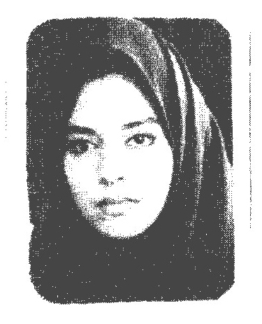
مژگان علی نژاد فرد متولد خرداد 1350 اصفهان تحصیلات خود را تا کارشناسی مامائی از دانشگاه اصفهان (علوم پزشکی) ادامه داده دارای مطب خصوصی بوده و مشغول به کار است. فعالیت های هنری اش در زمنیه شعر و ادبیات بطور کلی از سال 1363 و به طور حرفه ای از سال 1374 عضو خانه هنرمندان انجمن بانوان شاعر اصفهان و انجمن حافظ و حوز هنری در شعر هم کلاسیک و هم شعر نو فعالیت دارد غیر از شعر در رشته های هنری نقاشی (آب رنگ، سیاه قلم و رنگ و روغن) و موسیقی (سه تار) و تاتر و سینما دارای تجربیاتی می باشد.
فرار
دیگر به حجره های دل من قرار نیست *** دریای پر تلاطم غم را کنار نیست
نجوای سبز پونه ای ما که زرد زرد *** در سوز عشق سرد تو جای بهار نیست
از آخرین نگاه لطیفت به روی من *** جز قطره ای از خون جگر یادگار نیست
زیبائی هجوم همه خاطرات تو *** شیرینی اش به کام دلم ماندگار نیست
درد نبودنت چه بگویم به روزگار *** گفتن ندارد این که یکی از هزار نیست
بیچاره تر ز من که به بن بست چاره ها *** در کوچه های بی کسی روزگار نیست
دامی گشوده ام که شوی صید من ولی *** خود صید دام تو شده ام این شکار نیست
بر ریل عشق تو قدمی پیشتر چه سود *** در ایستگاه عاطفه هایت قطار نیست
بر درب پلک تو به سلامی نمی زنم *** در چشم های شیشه ایت انتظار نیست
از کوچه های پر ز غمت می روم وداع *** راهی ز دست این همه غم جز فرار نیست
طرح:
هنوز از باران
خیس می شویم
آن قدر روغنی نشده ایم
طی نکرد *** بره های
بره ها در حادری از شب نشسته بی قرار *** گرگ های فاصله در سایه های انتظار
برق دندان های تیز حادثه عریان تر است *** مرگ با هر دشنه ای از ترس آن آسان تر است
میش های عاطفه آبستن از تنهائیند *** ناله های نیلبک افسوس بی فردائیند
حر باران دگر حرف و حدیث نان نشد *** پیچک پیچیدگی های دلم آسان نشد
چون جزیره گم شده خاموش و تنها مانده ام *** مرغ های آرزو رفتند و من جا مانده ام
خوش به حال برگ گل کز عشق رنگین می شود *** چشم هائی کز خیال عشق سنگین می شود
از نشاء عشق تو جز بوتۀ خاری نماند *** از دو چشم عاشقم جز چشم بی زاری نماند
خوش به حال عشق شیرین غیرت فرهاد داشت *** شهر ویران دل او خانه ای آب داشت
منتهی کو از نشان عشق و کو فرهاد من *** شهر دل ویران سرا کو خانه آباد من
از نبود نور دیدی سایه ها قد می کشند *** از سیاهی بر سپیدی خط ممتد می کشند
هرزگی های وجودت ما به اعلی قد کشید *** نام بد آوازه ات تا آخر دنیا رسید
نور بودم ذره ذره از وجودت رفته ام *** تا ربودم بی صدا از عمق پودت رفته ام
دیگر از من از نشان عشق از باران نپرس *** خانه من را به جز در کوی بی زاران نپرس
تعدادی از شعرا هنگام تجلیل از مقام صائب
عکس
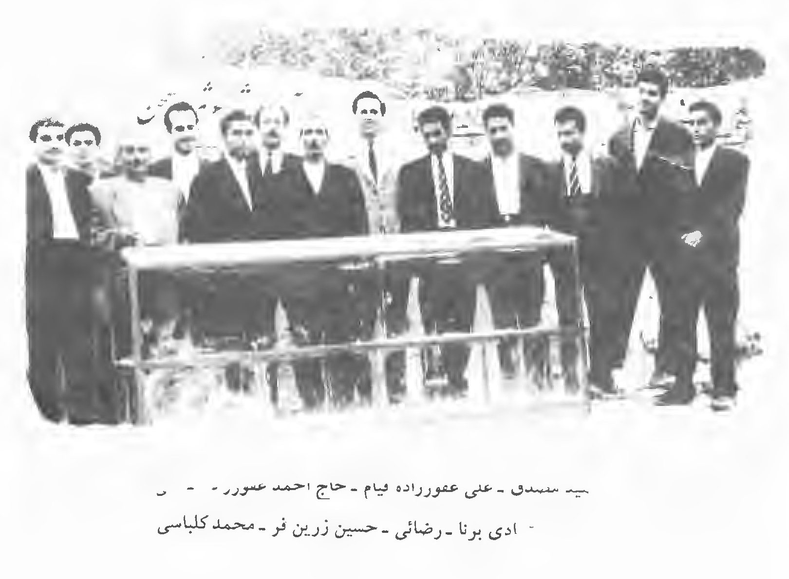
مصدق - على غفور زاده قيام - حاج احمد غفور زاده - هادى برنا - رضائی - حسین زرین فر - محمد کلباسی
پس ز جان از خواهر استقبال کرد *** تا رخش بوسد الف را دال کرد
کای عنان گیر من آیا زینبی *** یا چو آه دردمندان شبی
پیش پای شوق زنجیری مکن *** راه عشق است این عنان گیری مکن
جان خواهر بهر من زاری مکن *** با صدا بهرم عزا داری مکن
جان خواهر با تو هستم هم سفر *** تو با این راه کوبی من به سر

عمان سامانی
عکس
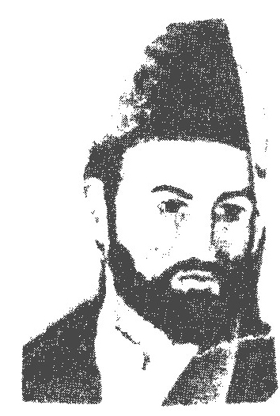
میرزا نور اله متخلص به عمان فرزند میرزا عبد اللّه جیحون و نوه میرزا عبد الوهاب حصره از شعرای اواخر دوره قاجاریه است وی از مردم سامان چهار محال است. همۀ دودمانش شاعر و فاضل بوده اند که عبارتند از پدرش میرزا عبد اللّه جیحون و عمویش میرزا لطف اله متخلص به دریا و نیایش میرزا عبد الوهاب متخلص به قطره برادرش میرزا عزیز اله متخلص به قلزم و میرزا شکر اله متخلص به خورشید شاعر از مردمان میر محمد هادی یا قلعه ای از اقطاب سلسلۀ نعمت الهی بوده است. شهرت عمان بیشتر به اشعار گنجینة الاسرار اوست. عمان در سال 1322 هجری قمری بدرود حیات گفت. از اشعار اوست:
زندگانی چیست دانی جان منور داشتن *** بوستان معرفت را تازه وتر داشتن
عرش و فرش پی کوب تست همت کن بلند *** تا کی از این خاک دان بالین و بستر داشتن
بگسل این دام هوس ای مرغ قدسی آشیان *** گر دو عالم بایدت در زیر شه پر داشتن
ای مسلمان تا به کی خون مسلمان ریختن *** ای برادر تا به کی کین برادر داشتن

عمان نائینی (مرتضی قلی خان)
مرحوم میرزا مرتضی قلی خان متولی باشی اسبق آستان قدس رضوی بسال 1314 وفات یافت و در مقبرهٔ مخصوص واقع در صحن مطهر حضرت رضا (علیه السلام) بخاک سپرده شد. این غزل از اوست:
تو ای زلف دلبر ندانم چه بودی *** خود از رنگ و رنگ از رخ مه ربودی
نه ماهی و بر طرف مه هاله استی *** نه مهری و بر چهره مهر سودی
شنیدم به ظلمت بود آب حیوان *** تو بر گرد لب بر یقینم فزودی
گه افتاده بر دوش از در مثالی *** گهی حلقه بر صوغ کژ دم نمودی

عمو (محمود فرهنگ)
عکس
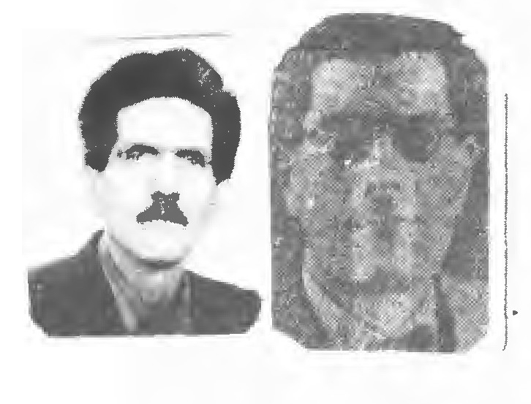
محمود فرهنگ متخلص به عمو فرزند عبد الصمد فرهنگ نواده میرزا محمود خان فرهنگ که روزنامۀ فرهنگ را در زمان ناصر الدین شاه قاجار می نوشت. در سال 1285 خورشیدی در اصفهان متولد شد. تحصیلات خویش را از قدیم و جدید در اصفهان بپایان رسانید. این اشعار از اوست:
هر کس که تار و پود محبت گسسته است *** طرفی نبسته است و دلی را شکسته است
بگسسته باد تار وجودش ز یک دگر *** آن کس که تار و پود محبت گسسته است
پروردگار حی توانا بروی خلق *** در های مهر و لطف و وفا را نبسته است
در راه عشق دوست به مقصود کی رسد *** آن کس که دست از دل و از جان نشسته است
یک عمر خاک خورده به ویرانه ها عمو *** کاری نکرده است اگر گنج جسته است

عنایت (اسفندیار ایران پور)
نام اسفندیار نام خانوادگی ایران پور مبارکه متخلص به عنایت. روز 23
شهریور سال 1317 پا بعرصه وجود نهادم تحصیلات ابتدائی تا سوم متوسطه را در زادگاهم مبارکه بپایان رساندم و برای ادامه تحصیل راهی اصفهان شدم دیپلم طبیعی را در دبیرستان نمونه اصفهان گرفتم و در سال 1338 به استخدام آموزش و پرورش در آمدم مدت 36 سال با سمت مدیر
دبستان و مسئول حساب داری انجام وظیفه نمودم و در مهر سال 1374 با افتخار باز نشستگی نائل شدم. بکشور های عربستان سعودی - عراق - سوریه - هند - سنگاپور - مالزی- دوبی - ترکیه - بلغارستان - رومانی - یوگوسلاوی مسافرت نمودم. از سال 1376 شروع به سرودن شعر کردم و از مهرماه سال 1374 تا کنون بصورت قرار دادی در حوزه هنری اصفهان انجام وظیفه می نمایم.
بزم شاعران در منزل آقای عباس نوائی
گلستان سخن بیت نوائی است *** بشاخ گل ز بلبل خوش نوائی است
گل است و بلبل و بزم ادیبان *** خوش است این محفل و جمع رفیقان
چنین جمعی به ارزش بهتر از گنج *** سخن دان و سخن گو و سخن سنج
در این بستان گلی همچون شهیر است *** ادیب و شاعری نیکو ضمیر است
بجز در محفل و بزم نوائی *** گلی چون عندلیب هرگز نیابی
هر آن کس با شهیر و عندلیب است *** شده فارغ ز غم شادی نصیب است
طلایی ارزش است نزد طلائی *** حضورش داده محفل را صفائی
بود خوش بو تر از هر گل طلائی *** دهد اشعار او دل را جلائی
ز شازیدی سخن ها بر زبان است *** درون سینه اش قلبی جوان است
لبانش همچو غنچه گر شود باز *** ز اشعارش شوی با خنده دم ساز
به طن زار هر دلی غم را زداید *** بجای آن گل شادی نشاند
چو خواند شعر ناب اصفهانی *** بهر جسمی دهد با خنده جانی
همه اشعار لاله لاله کاری است *** بوقت خواندنش نی را نوائی است
شنو اشعار عرفانی از نحوی *** شریک است شادی ما را به نحوی
ابو عطا که نقاش است و شاعر *** کند کاری که باشد از نوادر
ز رامین بشنو نیکو خاطراتی *** نباشد گفته هایش وارداتی
کتاب خاطراتش پر ز معناست *** بذهن او تمامی ثبت و بر جاست
شنو اشعار خوب و نغز صغری *** که باشد جمله مدح آل طه
دلش پر می زند سوی پرستو *** طناب صید او گردیده چون مو
زنی باشد بلند نیکو نوائی *** ندای وصل باشد نی جدائی
نوائی با نوائی گرم و شیوا *** وجودش بزم ما را کرده زیبا
ادیبی همچو فضل اله در این جمع *** کند هر گفته ای را مو بمو سمع
چنین جمعی به هر جائی محال است *** بحق دل خواه و در حد کمال است
نی و آواز و بزم شاعرانه *** میان دشت گل در کنج خانه
عنایت جمله را چون خاک راه است *** كنون مشمول الطاف اله است
بجمع عارفان دارد ارادت *** سلامت خواهد از شاه ولایت

عندلیب (محمود عندلیب)
عکس
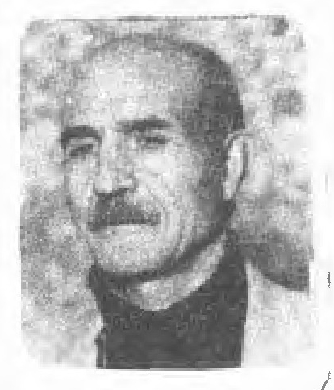
نام محمود نام خانوادگی عندلیب فرزند عباس متولد و ساکن اصفهان. دوازدهم فروردین 1311 در یک خانواده فرهنگی متولد شدم پدرم شاد روان حاج ملا عباس عندلیب تحصیلات حوزوی داشت و در آموزش و پرورش به تدریس می پرداخت. چون در شهر کرد آغاز به کار کرده بود من هم تحصیلات ابتدایی را تا کلاس چهارم ابتدایی در آن جا طی نمودم تا پدرم به اصفهان انتقال یافت. ادامۀ تحصیل من در دبستان پانزدهم بهمن و دبیرستان سعدی بود. بعد از طی دوران سه ساله متوسطه در این دبیرستان مهر ماه 1330 بعد از موفقیت در امتحان ورودی به دانش سرای مقدماتی اصفهان که شبانه روزی بود راه یافتم در آن دوران اوج فعالیت احزاب مخصوصاً کمونیست ها و طرف داران آن ها بود و تنها عاملی که مانع ورود من به تشکیلات آن ها شد تربیت پدری و اعتقادات مذهبی من بود و نمی دانم با وجود روح نا آرام اگر پای بندی به اصول مذهبی نبود مسیر زندگیم چگونه می شد؟
هَذَا مِنْ فَضْلِ رَبِّي در هر حال این دوران بحرانی طی کردم و خرداد 1332 به گرفتن دیپلم دانش سرای مقدماتی با احراز مقام اول در اصفهان نائل شدم ششم. طبیعی را در دبیرستان نشاط گذراندم و مهر ماه 1333 به استخدام آموزش و پرورش در آمدم سال 1337 دانش کده ادبیات در اصفهان تأسیس شد یک سال بعد پس از اخذ دیپلم ششم ادبی و موفقیت در کنکور به دانش کده راه یافتم در سال 1341 با درجه لیسانس - در ادبیات فارسی توفیق یافتم. هم اکنون سرپرستی انجمن حکیم نظامی به عهدهٔ این جانب است به مناسبت روز مادر
اندیشه در تدارک تکریم مادر است *** شأن و مقام مادر از اندیشه برتر است
او گوهری است از گهر جان عزیز تر *** جان عزیز پرتو این پاک گوهر است
دل را درون سینه مادر قرار نیست *** همچون سپند در دل کانون آذر است
آن واژه ای که در دل فرهنگ واژه ها *** از هر چه گفته اند شنیدیم بهتر است
حاشا که بعد طاعت از آفریدگار *** ما را بجز اطاعت او کار دیگر است
صورت بر آستانه لطفش نهم از آنک *** رفتن به آستان خداوند از این در است
این در دریچه ایست به الطاف کردگار *** این آستان به مرتبت از آسمان سر است
خواهی اگر رضای خدا آوری بدست *** در پرتو رضایت مادر میسر است
امروز روز مادر و این افتخار بس *** که امروز هم ولادت زهرای اطهر است
نفش گلی به دفتر خاطر نگاشتم *** باغ فضای سینه از این گل معطر است
ممکن نشد نگاشتن اندیشه را تمام *** کلک سخن دریغ در این امر ابتر است
حسن ختام در غزل نغز عندلیب *** زیبا کلام روح نواز پیمبر است
فخر بشر معلم کل خاتم رسل *** گفتا بهشت زیر قدم های مادر است
به مناسبت ولادت سرور آزادگان حسین بن علی
یار برداشت پرده از رخسار *** متجلی است جلوۀ دیدار
خانأ قلب ها چراغان است *** نور می بارد از در و دیوار
نو گلی گشت در چمن ظاهر *** شور و حالی فکند در گلزار
بر مشام دلم رسد هر دم *** از قدومش نسیم عطر بهار
او حسین است و سبط پیغمبر *** زادۀ پاک حیدر کرار
قهرمان حماسأ جاوید *** پیشوای شهادت و ایثار
عاشق حق همو که فرماید *** به کلامی وزین و گوهر بار
مرگ چیزی به جز سعادت نیست *** زندگی حسرت است با اشرار
نتوان وصف و نعت او گفتن *** که تحمل نیاردش گفتار
آن چه گفتند قطره ای از یم *** هر چه گویم یکی بود ز هزار
شادی روی نو گلی که شکفت *** با گل سرخ می کنم دیدار
شاد شادیم ساقیا بر خیز *** بزم ما را شراب ناب بیار
زان می ناب بی خمارم بخش *** که رها گردم از بلای خمار
مست گردم چنان که نشناسم *** همچو دیوانگان سر از دستار
در ره عشق ترک سر باید *** تا شد از وصل دوست برخوردار
عندلیبا به عشق او سوگند *** پردۀ رده عقل از میان بردار
گر کسی از مقام او پرسید *** این حقیقت از او دریغ مدار
بی تأمل به پاسخش بر گو *** لَيْسَ فِي اَلدَّارِ غَيْرُهُ دَيَّارٌ

عنقا (میرزا محمد حسین عنقا)
ملک الشعرا میرزا محمد حسین عنقای اصفهانی فرزند شاعر و فاضل و هنرمند توانا همای شیرازی است. او از برکت خدمت و فیض تعلیم و تربیت پدر دانشمند از دیگر برادران در شعر و ادب و خوش نویسی و فتوت و درویشی پیشی گرفت و به مقام شامخی دست یافت عنقا صاحب انجمن شعر و ادب نیز بوده و به همین مناسبت با بیشتر شعرای هم زمان خود مانند الفت، نوری اصفهانی، کیوان، عمان، آشفته، سید جمال الدین واعظ اصفهانی سرگشتۀ معروف به میرزا اشتها و بسیاری از شعرای دیگر ارتباط نزدیک داشته. عنقا از شاگردان تاج الشعرا شهاب اصفهانی بوده و هم ردیف قاآنی و سروش اصفهانی به حساب آمده. طبعش روان و بیانش شیرین و دل نشین بود در سال 1292 ه ق به دربار ناصر الدین شاه راه یافت و پس از موفقیت در آزمایش های مربوط به مقام ملک الشعرائی رسید. عنقا همسر انتخاب نکرد در سرای مخلص و مدرسه چهار باغ اصفهان حجره داشته. وی علاوه بر انواع شعر در خوش نویسی بخصوص خط شکسته نستعلیق سمت استادی داشته قطعه زیبای زیر درباره زنده رود از اوست:
لوحش اللّه از زلال خوش گوار زنده رود *** بارک اللّه بر شمال بی غبار زنده رود
تا بیارد آب اندر زنده رود از جوی خلد *** باغ بان خلد گردید آبیار زنده رود
بشنو از صاحب دلی اندر بهاران دم بدم *** ناله های مرغ زار از مرغ زار زنده رود
گر چه باشد آب حیوان در روان بخشی مثل *** عمر ها باشد که باشد خاک سار زنده رود
بحر عمان هر گهر کز خون دل پرورده است *** می سزد سازد اگر یک سر نثار زنده رود

عیسی قلی خان
فرزند موسی خان از نوادگان حاج ایل خانی بهاء السلطنة تولدش یک هزار و سی صد و سی قمری بوده و روزگار را بر زراعت و شکار گذرانده. از اوست:
دیشب به تلطف بر من آمد یار *** یک بوسه بداد بر من از مهر نگار
گفتم صنما بوس دگر می خواهم *** گفتا بجهان ندیده کس عمر دو بار

عابدی (پروین عابدی)
عکس
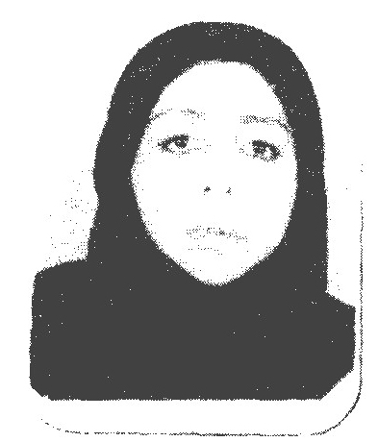
پروین عابدی در نیمه اسفند 1340 در محله نارمک تهران در یک خانواده متوسط به دنیا آمد. تحصیلات ابتدایی را در همان شهر به اتمام رساند و سپس به اتفاق خانواده اش به اصفهان مهاجرت نمود. در سال 1360 ازدواج کرد که ثمره این ازدواج دو فرزند به نام های علی و حسن است. سال های بعد تصمیم به ادامه تحصیل گرفت که در نهایت در سال 1376 توانست در رشته مشاوره در دانشگاه آزاد واحد خمینی شهر موفق به اخذ مدرک کارشناسی شود و فعالیت های ادبی خود را از سال 1373 آغاز نمود. این شعر از اوست:
دست در جیب نداری کرده ایم *** با نداری سازگاری کرده ایم
مثل برگی از درخت افتاده ایم *** خویشتن را سوگواری کرده ایم
هی نمک ها بر دل زخمی زدیم ما *** زخم مان را نیز کاری کرده ایم
به عشق شهر یاران هر شبی *** تا سحر شب زنده داری کرده ایم
حکم دریای خیالی را چرا *** از ازل بر دیده جاری کرده ایم
گر چه ما را بی قراری می کشد *** با وجودش پایداری کرده ایم

علی خانی (مقدس علی خانی مبارکه)
عکس

مقدس علی خانی مبارکه به سال 1294 هجری در مبارکه پا به عرصه وجود نهاد در سن چهل سالگی پای پیاده راه عتبات عالیات را پیش می گیرد به خدمت عالمان وقت قیام و به تحصیل علوم عربیه مشغول و ساعتی را راحت نمی نشیند و به اغلب فنون علمی و ادبی به ویژه عروض واقف می گردد و به لسان الغیب هم شهرت حاصل می کند اثر نفیسش خورشید طریقت نام دارد.
مقدس شد به راه دوست فانی *** برفت اندر سرای جاودانی
از او باقیست خورشید طریقت *** چو کنز و رمز اسرار نهانی

عاصی (احمد شیران)
عکس
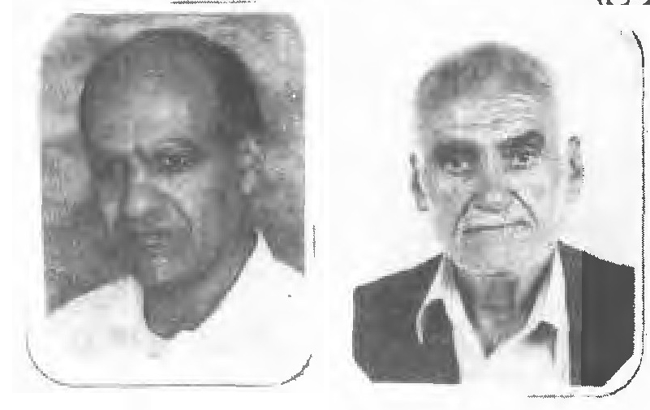
احمد شیران معروف به شیخ اصغر متخلص به عاصی وی از یک خاندان اصیل و پر آوازه ایل بختیاری مستقر در بید آباد اصفهان در سال 1310 شمسی پا به عرصه گیتی نهاد. او با نبوغ ذاتی و استعدادی سرشار توانست ظرف مدت شش ماه مدرک تصدیق را به سال 1322 اخذ نماید لیکن به علت نا ملایمات روزگار از ادامه تحصیل باز ماند.
دل در هوای کوی دلارام خرم است *** هر کس رود به کوی دلارام بی غم است
دولت سرای دوره جم را مدار چرخ *** عبر ترا نموده فقط نامی از جم است
آنی نداده دور فلک بر کسی امان *** رنج و بلا و حادثه اسرار عالم است
گردد غزل سرا به سر کوی عشق دوست *** رندانه عاشقی که سحر قامتش خم است
بلبل صفت به گلشن جان نغمه خوان بود *** دردی کشی که گوشه می خانه خوش دم است
نازم هوای کوی خراباتیان به دهر *** از بس که جان فزاس به از خلد آدم است
بودم چو مست جاه به می خانه در سحر *** ساقی خطاب کرد که این اهل درهم است
زاهد که اهل سیم و زر و فریب و ریب *** مشمول لعن حضرت عیسی بن مریم است
عاصی خموش دم مزن از عشق و عاشقی *** خدمت گزار خلق جهان شو چه خرم است

عاصم (محمد شیران)
محمد شیران در ظهر عید قربان 1375 مطابق با بهار سال 1334 شمسی در اصفهان پا به سرای خاکی فانی گذاشت در سال 1348 با استعانت از ایزد منان به سرودن شعر پرداخت. از اشعار اوست:
خوش نشین بر لب آبی که روان می گذرد *** تا که احساس کنی عمر چسان می گذرد
از صدای گذر آب چنین می فهمی *** تند تر زاب روان عمر گران می گذرد
گل بدین شوق خود انداخت در آب و آتش *** چون گلابش همه جا عطر فشان می گذرد
بار سنگین سبب غرق شدن می گردد *** هر سبک بار ز دنیا به امان می گذرد
میوه چون می رسد از شاخه جدا می گردد *** لیکن انسان ز جهان دل نگران می گذرد
عاصما بر لب آب هوس اطراق مکن *** این چسان پیر جهان دیده از آن می گذرد

حرف غ

اشاره
غم عالم فراوانست و من یک غَنچه دل دارم *** چسان در شیشه ساعت کنم ریگ بیابان را

غازی (عبد الحسین غازی اصفهانی)
عکس
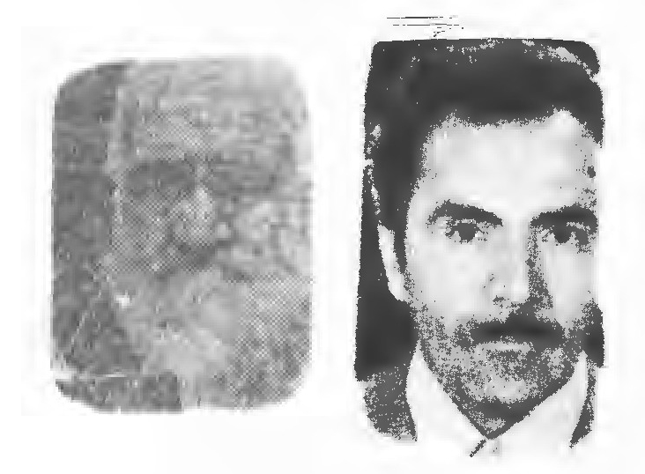
بگیر از مرگ عبرت ای که خوانی درس عرفان را *** مکن ازار تا
بین این برگ پائیزی که ریزد برگ از اشجار *** بخاک تیره می ریزد فلک جسم عزیزان را
رضای خالق ار خواهی رضای خلق حاصل کن *** که خالق با رضای خلق بخشد بر تو رضوان را
مثال درّ و گوهر غازیا پاک و منزه باش ***

غازی قلندر
سپس از اصفهان بوده لیکن در شمال متوطن گشته طبع خوشی داشته اکثر اوقات مبتلای مرض بوده این ابیات از اوست:
جزای یک شب هجران اگر دهد ایزد *** سوی بهشت برم کافر و مسلمان را
نام لیلی به سر تربت مجنون ***

غرا
1246 شمسی در نجف آباد متولد شد. اندرز نامه ای شامل بیش یک هزار بیت بنام پسر خود علی توانگر دارد. از اشعار اوست:
اگر عشق حقیقی آرزو دارد دل بر جانت *** فقط عشق
جوانی را جوانا ح فظ از عشق مجازی کن *** و گرنه هست دوزخ نی بهشت و حور و غلمانت

غریب (اصغر عروجی)
عکس
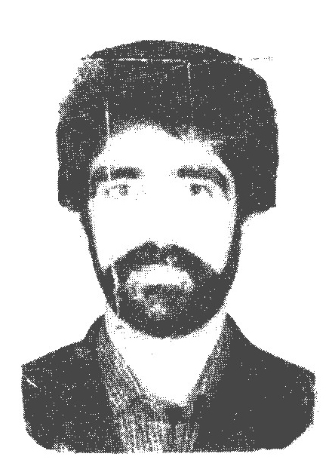
اصغر عروجی در سال 1337 در یکی از روستا های فریدن حملو متولد شدم. پس از پایان تحصیلات ابتدایی بدلیل نبود امکانات آموزشی دوره راهنمایی را در شهر بوئین میان دشت دره دبیرستان را در شهرستان داران در سال 1357 به پایان رساندم. پس از اتمام خدمت سربازی در بهمن سال 61 استخدام شرکت مخابرات در آمدم و هم اکنون با شغل کار نگهداری دستگاه مخابرات شهرستان داران مشغول انجام وظیفه می باشم. علاقه بنده به شعر و ادبیات از دوره دبیرستان شروع شد. گاهی شعر می گفتم ولی آن ها را جمع آوری نمی کردم تا این که در سال 1370 با اشنا شدن دوست شعر و ادب در منطقه علاقه من به شعر شدت گرفت و شروع به جمع آوری سروده های خود نمودم. تقریباً تمام سروده هایم در قالب شعر کهن می باشد. به تمام شعرا عشق می ورزم و غزلیات حافظ را بیشتر از بقیه دوست دارم.
نسیمی خوش وزان گشته بیاد فاطمه امشب *** که با عطر دل انگیزش بیارایید دل ما را
بهار عالم آرائی رسد امشب جهانی را *** خیال دیدنش سازد گلستان دشت دل ها را
نوای بلبلان امشب هم آوای غزالانست *** هوای بزم بگرفته غزل خوانیان صحرا را
دمیده موسم شادی کجائی ساقیا برخیز *** شراب تازه می شوید ز دل زنگار غم ها را
سما از شوق می گرید زمین پر شور می خندد *** کویر تشنه می نوشد شراب ناب دریا را
وضو سازند از کوثر همه کروبیان اینک *** بهشتی بوی مشکینش صفا بخشد مصلا را
زنان را اسوه روئیده ز باغ سبز پیغمبر *** هوای عطر عترت می دمد صحرای دل ها را
به تعظیم آمده مریم گل افشان در پیش هاجر *** ز شوقش در فشان بینی کنون چشمان سارا را
فلک را فخر ها باید بدان اسطورۀ تقوا *** مسلک مشتاق می گردد ز جان ام ابیها را
علی را می شود یاور زنان را رهبر و سرور *** هم او فردا شود مادر حسین آن مرد والا را
بزن مطرب کنون چنگی که در وجد آمده گیتی *** جهانی جشن می گیرد شب میلاد زهرا را
غریبا شکر ها باید بالطاف خداوندی *** که روز آرزو مندی بسر آمد دگرما را

غزل (زهرا نوبخت)
عکس
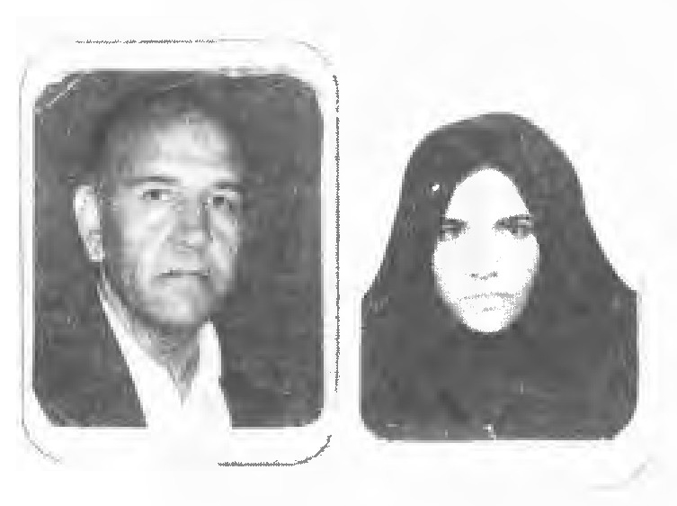
زهرا نوبخت در سال 1355 در شهرستان گلپایگان متولد شد. از سال 1368 اقدام به سرودن شعر کرد. بیشتر اشعارش در قالب غزل و دو بیتی می باشد. تخلصش غزل و در انجمن های ادبی و مراسم شب شعر نیز که از طرف اداره ارشاد شهرستان گزار می شد شرکت داشته است. هم اکنون از دانشجویان ادبیات فارسی داشگاه گلپایگان می باشد. نمونۀ شعرش:
تعبیر خواب
چه زیبا خواب من تعبیر کردند *** به ژرفای دلم تأثیر کردند
برای چشم های بستۀ من *** نگاه عشق را تفسیر کردند
خیال خام را پرواز دادند *** دل دیوانه را زنجیر کردند
برای نوش داروی دل من *** چه صیقل ها که بر شمشیر کردند
به یاد خلوت گرم کبوتر *** درخت کاج را تسخیر کردند
ز شوق رویش داغ شقایق *** هزاران نالۀ شب گیر کردند
زلال چشمۀ چشمم چو خشکید *** مرا از بوی بارای سیر کردند
به یاد پیچک تنهای خانه *** چو نیلوفر مرا تفسیر کردند
شکوه قامت سبز نمازم *** چو دیدند از پیم تکبیر کردند
درون آب جوی کوچۀ عشق *** دل گم نام من تصویر کردند
میان دفتر دل های عاشق *** غزل را باز عالم گیر کردند

غفوری (عبد العلی غفوری)
عبد العلی غفوری فرزند فضل اللّه متولد 1329 ورزنه دبیر دبیرستان های ناحیه 4 و مدرس آموزش کده فنی سروش. لیسانس رشته زبان ادبیات فارسی از دانشگاه اصفهان از سن 15 سالگی به شعر پرداختم. مجموعه اشعار این جانب در قالب های غزل، مثنوی، قطعه و چهار پاره است که
گرد آوری نموده ام و با عنوان بوسه بر مهتاب از جلسات ادبی که بطور مستمر در آن حاضر می شود انجمن ادبی حافظ است که به مدیریت شاعر گران قدر جناب آقای مصطفی هادوی تشکیل می شود و از حضور در این محفل فراوان بهره برده ام.
به سست عهدی سخت زمانه می خندم *** فسانه بوده جهان بر فسانه می خندم
نشسته دجلۀ اشکم به خشک سالی و من *** بجای گریه و آه شبانه می خندم
وفا نشد چو یکی از هزار وعدۀ دهر *** کنون بقول و قرار زمانه می خندم
به صید مرغ دل من مکوش و دام منه *** که من به دام و به صیاد و دانه می خندم
نبود راه رهائی ز بحر غم هرگز *** به آن که بوده به فکر کرانه می خندم
کنون که دست ستم کرده لانه ام ویران *** به یاد رونق ایام لانه می خندم
به گریه طی شده عمرم در این خرابه و حال *** به قصر آرزوی به نشانه می خندم
ز زهر خند مکرر شدم ملول که داد *** زمانه پندم و گفتا چرا نمی خندم

غلامی (عوض علی غلامی)
عکس
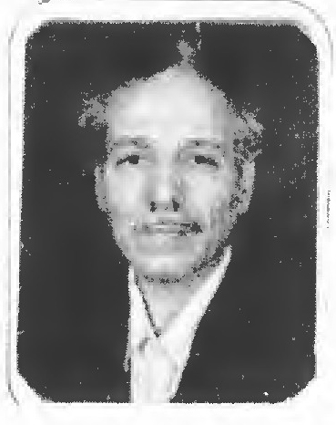
عوض علی غلامی در خرداد ماه سال 1320 در قریه مهیار از توابع شهرستان شهرضای اصفهان در خانواده ای کم در آمد چشم به جهان گشودم و در سن دو سالگی به اتفاق پدر و مادرم به شهر اصفهان رحل اقامت افکندم و در سن 7 - 8 سالگی با وجود میل شدید به کسب دانش و علم علی رغم علاقه باطنی ام ناگزیر به انتخاب شغل آزاد گردیدم ولی در اثر گرایش به فرا گیری دانش در کلاس های شبانه آن زمان به سواد آموزی نیز پرداختم و سرمایه به حد توان خویش اندوختم. نا گفته نماند که در همان عنفوان جوانی در اثر میل شدید به شعر و شاعری به مطالعه کتب و دواوين شعرا مشغول شدم ولی چون در سرودن شعر مهارت کافی نیافتم لذا در محضر اساتید آن روزگار نظیر مرحوم استاد صغیر اصفهانی - مرحوم استاد شکیب و غیره کسب فیض نمودم و مداح اهل بیت شدم و موفقیتی نسبی پیدا کردم و در همان سال ها به افتخار خدمت در شهر داری اصفهان
نیز توفیق یافتم و از آن پس با شرکت جستن در انجمن های کمال، حافظ، مشتاق و صغیر به تکمیل آن فن شریف موفق شدم. اکنون مدتی است در محضر استاد ارجمند آقای حسینی سرور اصفهانی به سرمایه ادبی خود نیز می افزایم.
خوش آن کسان که مددکار و یار یک دگرند *** همیشه از دل و جان غم گسار یک دگرند
برای حال پریشان هم غمین هستند *** هماره با خبر از حال زار یک دگرند
در آن مُقام که باشد تزلزل خاطر *** رار بخش دل بی قرار یک دگرند
چه احتیاج بود بر طبیب آنان را *** که بهر دفع الم در کنار یک دگرند
زنند باده مهر از شراب خانه عشق *** به بزم انس می خوش گوار یک دگرند
کشند از دل هم خار رنج و غم بیرون *** بباغ مهر گل نو بهار یک دگرند
به بزم عاطفه پروانه وار می سوزند *** چو شمع روشنی شام تار یک دگرند
ز گیر و دار زمان ای غلامی آزادند *** جماعتی که مدد کار و یار یک دگرند
چه خوش باشد که با هم یار باشیم *** به یک دیگر ز جان غم خوار باشیم
به یک دیگر به آئین محبت *** بیا تا با صداقت یار باشیم
طریق یاری هم برگزینیم *** بعالم فارغ از اغیار باشیم
اگر باری ز دوش هم نگیریم *** برای هم چرا سر بار باشیم
سیا با دشمنان هم مهر ورزیم *** بسان گل کنار خار باشیم
اگر دشمن زند بر ما شبیخون *** پی یاری هم بیدار باشیم
گره از کار یک دیگر گشائیم *** ز هم مشکل گشا در کار باشیم
محبت به بود از کینه توزی *** چرا از یک دیگر بی زار باشیم
بیا از جان دل همچون غلامی *** غلام حیدر کرار باشیم

غمگین (محمد کاظم)
عکس
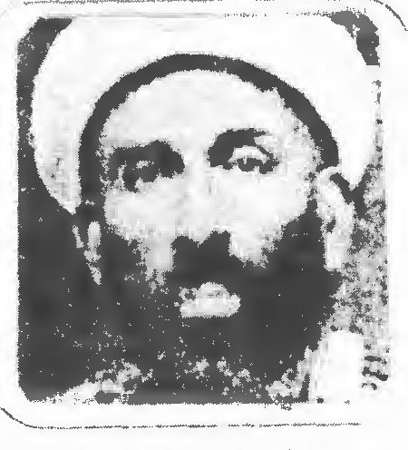
محمد کاظم متخلص به غمگین فرزند عباس از نواده های دختری غلام علی خطاط نسخ نویس معروف قرن سیزدهم در سال 1268 قمری در اصفهان متولد گردید و در نزد عموی خود میرزا ابراهیم ساغر شاعر بزرگ قرن سیزدهم تربیت یافته و از مؤمنین اولیه و اساتید انجمن ادبی شیدا بود. غمگین در انجمن های ادبی ذیل شرکت می کرد : 1 - انجمن ادبی ادیب 2 - انجمن ادبی ابو الفقرا 3 - انجمن ادبی ملک الشعرا عنقا 4 - انجمن ادبی طرب 5 - انجمن ذبی سید علی نقی خان 6 - انجمن ادبی حقایق 7 - انجمن شیدا. وی شاعری توانا و استادی قادر و خطاطی زبر دست بود. غمگین در سال 1355 قمری وفات یافت کن.
دور ز دل حسرت و آمال و هوس را *** این خلوت یار است مده ره همه کس را
با عشق مکن همسری ای عقل که هرگز *** ره نیست به سر منزل سیمرغ مگس را
دل گرفت از خانقه ساقی بده پیمانه ای *** جان فسرد از مدرسه مطرب بگو افسانه ای
از نسیم گل چو اطراف چمن شد مشک بو *** تازه کن پیمان یاران ساقی از پیمانه ای
راز جانان را مگو با کس که شرط عشق نیست *** ز راز آشنا آگه شود بیگانه ای
آن چنان در ترک جان آماده شو در عاشقی *** کز تو آموزند مردان همت مردانه ای
نیست در کوی پری رویان چو من در روزگار *** عاشقی دیوانه ای آشفته ای مستانه ای
گاه در می خانه که در دیر گاهی در حرم *** این دل سر گشته هر روزی است اندر خانه ای
پیش از این فرزانه تر از من نبود اندر جهان *** این زمان دیوانه تر از من مجو فرزانه ای
گفتمش کی در دل عنقا کی جانا مقام *** گفت سلطانی زندکی خیمه در ویرانه ای

غمین
از اهالی نجف آباد بطوری که شاعر معاصر مهدی حکیمی نقل می کند حدود 118 سال از عمرش می گذرد. از سواد بی بهره است و بنا بقول حکیمی در کوه های شمال نجف آباد خضر بنظرش آمده که او فرموده تخلصت را غمین بگذار. از اوست:
مغز ما پر لیک گوش ما کر است *** بس هوا های مخالف در سر است
درک معنی را از قرآن کی کنیم *** روز ها از روز دیگر بد تر است

غمین (عباس توکلی)
عکس
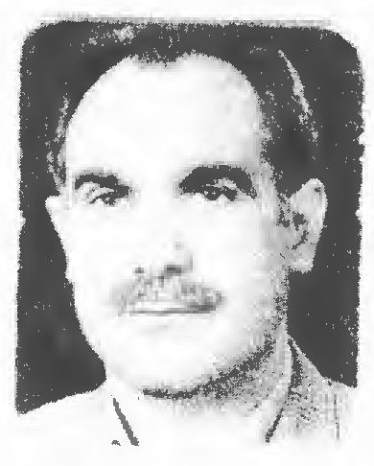
عباس توکلی در ششم تیر ماه یک هزار و سی صد و بیست و سه در روستای گارماسه در دو کیلومتری شهر فلاورجان در کنار جاده ذوب آهن متولد گردید. در اوان کودکی از نعمت پدر محروم گردید و با تلاش به تحصیل علم پرداخت و چون در آن روستا مدرسه نبود تا پایان سوم دبیرستان را در فلاورجان خواند و سپس به دانش سرای مقدماتی اصفهان رفت و با اخذ دیپلم دانش سرا به شغل آموزگاری پرداخت و در سال 1343 در دانش کده ادبیات اصفهان در کنار آموزگاری به تحصیل ادامه داد و در سال 47 به اخذ لیسانس ادبیات عرب نائل گردید وی در سال 1373 پس از سی و دو سال خدمت باز نشسته شد.
ستایش
بالا تر از تخیل و اندیشه جای تست *** بر اوج کهکشان فلک جای پای تست
فکر ار نمی رسد به بلندای درگهت *** پرواز عاشقانه شعرم برای تست
نور شراب عشق به رگ های شعر من *** گر موج می زند همه از باده های تست
با یاد دل نشین تو در خلوت سکوت *** شعری اگر به زمزمه آید نوای تست
صد بار اگر به آتش قهرت بسوزیم *** خرسندم از که سوختن من رضای تست
گر بشکنی دلم ز جفا و برانیم *** این خانه پای بند به عشق ولای تست
جز بندگی و عجز نمی آید از غمین *** چشمش به لطف و رحمت بی انتهای تست

غواص (ابو طالب برجیس)
عکس
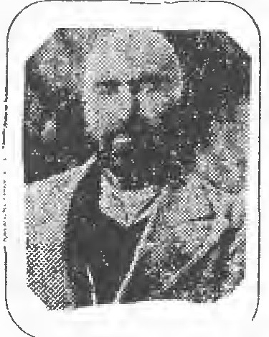
ابو طالب برجیس فرزند مرحوم میرزا محسن متخلص به غواص است. در سال 1250 خورشیدی در قهفرخ متولد شده در مولد خود و از آن پس در اصفهان تحصیلات قدیمه خویش را بپایان رسانیده تا بدرجه اجتهاد نائل گردیده و در علوم عربیت و ادب به درجه کمال رسیده پس از تکمیل تحصیلات بمحل خود معاودت نموده و مورد توجه کلیه طبقات واقع شده انجمن ادبی در قهفرخ تأسیس نموده و شعرا را دور هم جمع کرده و ضمناً در اثر سعی و کوشش مداوم او مدرسه ای بنام سعادت در قهفرخ تأسیس شد که بعد ها پس از چندین سال دولتی شده است. اغلب از ادبا و فضلای معاصر قهفرخ و چهار محال از شاگردان تربیت شدگان او می باشند. بالاخره پس از عمری درستی و صداقت در سال 1363 قمری در قهفرخ وفات یافت و همان جا مدفون شد. از اشعار اوست:
غزل در توحید
آنیم که عشق رخ زیبای تو داریم *** اندر دل و جان مهر و تولای تو داریم
بی منزل و مأوائی و هر جاست ترا جا *** بی جا طلب منزل و مأوای تو داریم
در وصل تو جز فتنه و غوغا ثمری نیست *** ما باز سر فتنه و غوغای تو داریم
امروز گر از هجر تو محزون و ملولیم *** وجد و طرب از وصلت فردای تو داریم
خلقی به تماشای جمالت شده مجنون *** ما هم ز جنون عزم تماشای تو داریم
از سر گذرد هر که بکوی تو نهد پا *** ما بی سر و پا روی بصحرای تو داریم
در دیده گل و لاله و ریحان همه خارند *** تا دیده بروی چمن آرای تو داریم
از غیر تو ای دوست بریدیم دل خویش *** دائم ز سر و جان سر سودای تو داری
بر جیس مگو بهر چه مجنون و فکارید *** چون عشق رخ لیلی لیلای تو داریم

غوغا (مصطفى رحیمی)
دکتر مصطفی رحیمی فرزند میرزا احمد خان و از جانب مادر نوادۀ میرزا محمد خان بقائی متخلص به
غوغا. از اشعار اوست:
چو رفت از جهان اردشیر یکم *** ز شه ماند اورنگ شاهی بدور
بر او جا نشینی مسلم نبود *** که بر عهده گیرد زمام امور
نشستند در مجلس و یافتند *** بزرگان یکی چاره نو ظهور
نهادند افسر میان دو شیر *** دو شیر بر آورده چنگ و جسور
که هر کس ربود افسر از چنگ شیر *** بزیر نگین آورده ماه و هور
سر انجام بر بود تاج کیان *** به شمشیر برنده بهرام گور
چنین بود تاریخ و جز این نبود *** که حق بود همواره در دست زور

غیرت (میرزا جعفر موسوی)
نامش میرزا جعفر از سادات موسوی نائین و متوفی بسال 1211 هجری قمری این ابیات از اوست:
دل می رود بجانبی و جان به جانبی *** از هم گسسته می گذرد کاروان ما
با صد هزار خون جگر آب می خورم *** کاین کوزه بود ز گل دوستان ما
بیرون نمی کنیم سر از رخنۀ قفس *** باشد یکی همیشه بهار و خزان ما

غیور (علی غیور نجف آبادی)
دکتر علی غیور متخلص به غیور در سال 1309 شمسی در نجف آباد متولد شد. تحصیلات خود را از ابتدائی تا اخذ دکترای پزشکی از دانش کده پزشکی دانشگاه اصفهان ادامه داده و در نجف آباد بعنوان رئیس درمانگاه بهدار بیمارستان انجام وظیفه نموده.
به جرم عشق مکن ای صنم تو ازارم *** که من به سلسلۀ موی تو گرفتارم
متاع عشق تو را گر بزر خرید رقیب *** مکن معامله چون من بجان خریدارم
در این زمانه که هر کس به سیم و زر دل داد *** ستم که دل بکف آورده پیش دل دارم

حرف ف

اشاره
فرعون که می زد لمن المُلک ز نخون *** در بحر عدم غوطه زد از چوب شبانت

فاتح (غلام رضا فاتحی پیکانی)
عکس
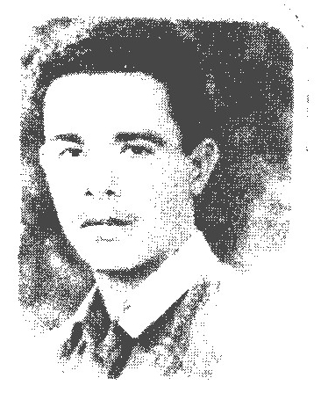
غلام رضا فاتحی پیکانی متخلص به فاتح در هیجدهم روز آخرین ماه سال که اسفند نام دارد در سال 1355 ه ش چشم به جهان گشود. اصل و نسب وی و پدر و مادرش از روستای پیکان از توابع اصفهان بودند که بر طبق گفته های گذشتگان در سالیان بسیار دور در آن منطقه پیکان تیر می ساختند و علت وجود پسوند پیکانی بعد از فامیل وی نیز حاکی از همین مطلب است. وی پس از پشت سر گذاشتن دوران تحصیل ابتدایی قدم در مرحله جدیدی از دروس گذاشت.
او از سن 12 سالگی اشعار پراکنده ای گفته که در همه آن ها معیار علاقه به قالب مثنوی مشاهده می گردد ولی به دلیل عدم آشنایی با قوانین قافیه و عروض اشکالات بارزی در شعر او به چشم می خورد از آن پس با بسیاری از خویشاوندان خویش از هر موضوعی اشعاری پراکنده سروده که هم اکنون نیز آن اشعار در دسترس است.
یاد وارۀ غم
قلم تا بر مرکب بوسه می زد *** به کوی واژه سازی پرسه می زد
قلم را غم چو هم دم گشته هر دم *** قلم دان از غمش شد غرق ماتم
قلم دیدم که یاد کربلا کرد *** ز جان بر خاک آن جا گریه ها کرد
قلم بر گو به عاشورا چه دیدی *** که آهی این چنین از دل کشیدی
قلم می گفت با صد آه و ناله *** مرکب گریه کن از هجر لاله
عطش در دشت خون بیداد می کرد *** به لب تب خاله ها فریاد می کرد
ز جا برخیز ساقی وقت کار است *** حسین تنها و اصغر بی قرار است
ولی افسوس ساقی گشته بی دست *** به جز عباس سقای دگر هست
که مشک آب بر خیمه رساند *** به طفلان جرعۀ آبی خوراند
بگو سرباز آخیر کیست این جا *** که پرپر گشت در آغوش بابا
همان شش ماهه سربازی دلیر است *** گلوی نازکش مأوای تیر است
چه خوش گل گون نمودی روی بابا *** ز خون خنجرت ای ماه طاها
همین جا بود مولا گشت تنها *** نشان غربتش در رخ هویدا
حسین از ذو الجناح افتاد بر خاک *** خطی پیدا ز خون در چشم افلاک
حسین از بهر حق جان را فدا کرد *** شهادت را به خونش پر بها کرد
ببین هفتاد و دو شیر دلاور *** ز شوق حق جدا سر ها ز ییکر
ببین هفتاد و دو مست مِی عشق *** سر خود داده اند دست نی عشق

فاتحی (محمد فاتح برزانی)
محمد فاتح برزانی فرزند عالم فاضل آقا میر سید علی بسال 1293 شمسی متولد شد در مدرسه میرزا حسین در محله بید آباد حجره داشت. بر حسب تفنن گاهی شعر می سرود:
همه گویند که کافر نرود سوی بهشت *** ترک من زلف برخ با همۀ کفر بهشت
هر که از عارف و عامی رخ نیکوی تو دید *** جز غم عشق تو در منزرع دل هیچ نکشت
فاتحی دولت وصلت چو در آمد در پیش *** خواه ساکن بجهنم شود و خواهی به بهشت

فارسانی (سید کمال الدین مرتضوی)
عکس
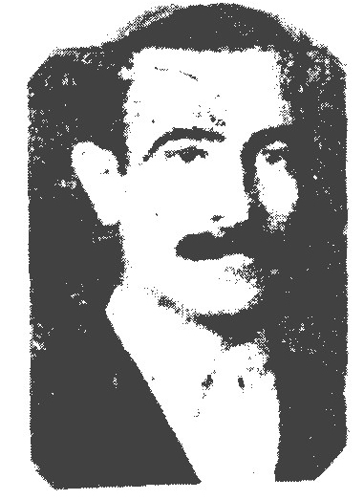
سید کمال الدین مرتضوی فرزند سید جواد شهر کردی متخلص به فارسانی اصل ایشان از سادات پای قلعه اصفهانست در سال 1291 خورشیدی در قریه فارسان از ناحیه میزدج چهار محال اصفهان متولد شده اندکی در مکاتب قدیم درس خوانده بعداً از روی اجبار وارد کسب و کار شده لكن غریزه ذاتی و فطرت اولیه او را بسمت علم و دانش رهبری کرده اوقات بی کاری خود را بمطالعه کتب گذرانیده و در این راه رنج ها برده و مشقت ها تحمل نموده چندین سال در شرکت نفت سابق استخدام شده و تا فروردین 1331 در آن جا مشغول بکار بوده است کتب چندی تألیف کرده و برخی را به طبع رسانده از آن جمله است: 1 - تأثیر نگاه 2 - نفت ملی گشت 3 - فارسانی 4 - کمال الصغير
5 - دو بیتی های فارسانی -6 - اندرز های فارسانی 7 - امثال و واژه های محلی 8 - اعجب العجائب و اغرب الغرائب 9 - مضار مکفیات در سه جلد 10 - رباعیات فارسانی و... از اشعار اوست:
ای جوان نوش خود شرنگ مکن *** روز صلحت بدل بجنگ مکن
گیسوی خانمت به هر رنگی است *** بدگر گونه اش تو رنگ مکن
گر تقاضا کند از او مپذیر *** گوش بر جنس شوخ و شنگ مکن
از دو رنگیش گر بدت آمد *** بشنو و موی او درنگ مکن
موی بور آخر آورد بوری *** نام نیکت بدل به تنگ مکن

فارغ (ملا علی فارغ)
نامش ملا علی پدرش محمد رضا از تعزیه خوان های نائینی و به اصطلاح تعزیه خوان های مخالف خوان بود. اکثراً رل شمر را ایفا می کرد با این که سوادی نداشت شعر خوب می گفت. بسال 1334 شمسی در گذشت. نمونۀ شعرش:
ز سفله خواهش مهر و وفا نداشته باش *** توقع شهی از هر گدا نداشته باش
صبا بگوی به دل دار کز برای خدا *** گذشته ام ز وفایت جفا نداشته باش
سحر پیام به گل داد بلبل ناکام *** که خواری از من بی دل روا نداشته باش
بشوی فارغ دست از خودی و بیگانه *** بجز امید به لطف خدا نداشته باش

فاضل (میرزا جواد نوری)
حاج میرزا جواد نوری از علمای بزرگ اصفهان بوده و در مسجد دروازه نو که از آثار خیریه پدر او بوده امامت می نموده و گاهی بر سبیل اقتضا اشعاری می سرود و فاضل تخلص می کرد. این بیت از اوست که گویند در حال طواف بدیهه سروده است:
بطوف کعبه کجایند عاشقان که مگر *** چشند لذت دور نگار گردیدن

فانی اصفهانی (سید رضا فانی)
اسمش آقا سید رضا خلف الصدق جناب آقا میر فاضل هندوستانی آبا و اجدادش همه از سادات عالی درجات و فضلای ستوده حالات بوده اند. شجره سلسلهٔ سیادتش به بیست واسطه کمابیش به ابراهیم بن امام همام موسی الکاظم (علیه السلام) می پیوندد و در سنه هزار و دویست و بیست و دو بجوار رحمت الهی پیوست. خود جناب سید رضا بعد از تحصیل علوم ظاهری به تصفیه نفس و سلوک پرداخته و رشتۀ صحبت از میر و ملوک قطع ساخته به ریاضت شرعیه و عبادات قلبیه کوشیده و بادۀ ذوق و حال نوشیده و به مراتب عالی فایض شده. گویند از صحبت اهل دنیا رسته و با اصحاب حال پیوسته بود. گاهی فکر شعری می نمود و غزلی و مثنوی موزون می فرمود. از اوست:
ما به غیر از خدا نمی دانیم *** و ز خود او را جدا نمی دانیم
همه اوئیم و او نمی بینیم *** همه مائیم و ما نمی دانیم
مپرس از من حدیث کفر و دین را *** که من مستم ندانم آن و این را
امینی کو که با او بازگویم *** رموز حضرت روح الامین را
به هفتم آسمان بر شد چو فانی *** بدل کرد آسمان را و زمین را

فایز اصفهانی (میرزا علاء الدین فایز)
میرزا علاء الدین محمد از نوادگان دختری شاه عباس اول فرزند میرزا رفیع صدر ممالک خاصه است. تخلص خود را نیز به اشاره صائب فایز انتخاب کرده. ابیاتی از قصیده ای که در همه ابیات آن کلمه مو را به کار برده:
چو مویش نشوی ره به میانش نبری *** پیچش مو به میان است و میان نا پیدا
طاق موئی است بر آتش گه حسنش ابرو *** که در او هر خم مو قبله ارباب دعاست

فایضای اصفهانی
پسر استاد قاسم ابهری از اعمال اصفهان بوده پدرش مرد کد خدای درویشی بود در میدان متقال فروشی می کرد. نهایت درویشی داشت قبل از این قوت شد توفیق رفیق فایضا شده اوقات خود را صرف تحصیل علوم نموده در اندک مدتی به هدایت سادات در سلک طلبه در آمده مدتی در مدرسه والده نواب اشرف بوده طبعش در تربیت نظم نهایت قدرت و لطف دارد. شعرش این است:
ز مژگان ساختم گلگون چنان روی بیابان را *** که داغ لاله کردم پردۀ چشم غزالان را
گهر تن را صفا می بخشد یاقوت می جان را *** صدف خوب است برک تاک باشد ابر نیسان را
باشد حاصلی اهل طلب را جز پشیمانی *** مکن چون جوهر آئینه ظاهر عیب پنهان را
سواد دیدۀ من صورت نقش نگین دارد *** ز پس افشرده بر چشم اشک آلود مژگان را

فائض (فائض سهیلی)
عکس
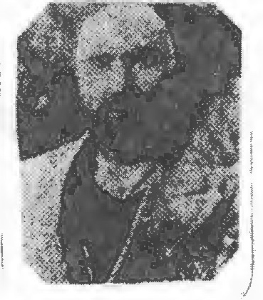
آقا میرزا فائض فرزند آقا محمد على سهيلى بسال 1308 قمری در محد شمس آباد تیران و آهنگران متولد شد در پیش شعرای اصفهان به استادی معروف است. نمونۀ اشعارش:
نسبتی روی تکویش را به مهر و ماه نیست *** مهر و مه هرگز چو روی خوب او دل خواه نیست
بهر نعمت بندگی کردن ز کوته همتی است *** عارفان را آرزوئی به ز قرب شاه نیست
تیشۀ فرهاد پشت بیستون را کرد خم *** کوه را اندر ره عشق اعتبار کاه نیست
فتنه زائی جهان را بنگر و بگذر چو برق *** در گذار سیل جای خیمه و خرگاه نیست
خون دل خوردن به است از آن که ریزی آبروی *** گر که کوتاه است بختم همتم کوتاه نیست
نفسرد سوزان دل فائض از آن کز بعد مرگ *** در مزار او چراغی غیر شمع آه نیست

فتحای اصفهانی
ولد کاظم بیک اصفهانی است جوان نامراد آدم طبیعی بود. بعنوان سودا گری مدتی به هندوستان رفت. بعد از مراجعت چون آشنائی بخدمت عالی جاه محمد خان اعتماد الدوله سابق است
شعرش این است
مطلب تمیز ظالم و مظلوم کردنست *** زنجیر عدل بهر تماشا نبسته اند
آن را که بخویش یاورش می دانم *** با دشمن خود برابرش می دانم
از بس که بد از برادرانم دیدم *** بد هر که کند برادرش می دانم

فتحی
اصلش از اردستان از توابع دار السلطنة اصفهان و كيفيت سایر احوالش از نظر پنهان است. این ابیات از اوست:
گهی بر دلت از دیگری غباری هست *** مگر بخاطرت آید که خاک ساری هست
کدام دل که برو زخمی از خدنگ تو نیست *** تو صلح اگر نکنی کس حریف چنگ تو نیست

فتحی
عکس
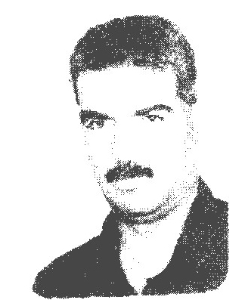
در سال 1337 در روستای آذر خواران جرقویه سفلی متولد شدم و پس از طی دورۀ شش سالۀ ابتدایی در دبیرستان آذر برزین همین روستا به تحصیل آذر برزین ادامه دادم و بعد از گذراندن دوره اول متوسطه نظام آموزشی آن زمان در سال 1354 به دانش سرای مقدماتی شهرستان نجف آباد راه یافتم. بعد از
دو سال تحصیل در سال 1358 در آموزش و پرورش منطقه جرقویه به تدریس پرداختم و در سال
1360 تحت عنوان متولدین 1337 به خدمت مقدس سربازی احضار و پس از یک سال خدمت در جبهه های جنوب مجدداً در همین منطقه (جرقویه) به امر تدریس در مقطع ابتدایی مشغول شدم تا این که در سال 1366 در آزمون کنکور سراسری در رشته زبان و ادبیات فارسی برگزیده پس از چهار سال تحصیل در دانشگاه تربیت معلم تهران در سال 1371 به اخذ مدرک لیسانس نائل آمدم.
اصفهان
ای صبا گر بگذری از هر کجای اصفهان *** بوسه زن بر خاک پاک جان فزای اصفهان
چو بر آن سامان ترا یک لحظه ای افتد گذر *** تحفه ای آر از برایم توتیای اصفهان
آب شهر اصفهان آب گوارای حیات *** روح می بخشد چو عیسی دم هوای اصفهان
داده پل های قشنگ خواجو و سی و سه پل *** جلوه خاصی به شهر خوش نمای اصفهان
چار باغش دل گشا و چلستونش دل ربا *** هست خوش تر از بهشت آن پارک های اصفهان
بینی اندر شاخه های سرو و گلبن های آن *** قمریان و بلبلان خوش نوای اصفهان
حسن میدان امام و جلوۀ آثار آن *** داده زیبایی به ملک با صفای اصفهان
گر بر آن میدان تاریخی گذر افتد ترا *** می شوی اندر شگفت از این بنای اصفهان
گنبد فیروزه گون بر بام مسجد های شهر *** چون نگین خوش می درخشد جای جای اصفهان
چون سخن گویی تو با آن مردم شیرین سخن *** حظ بری از آن زبان دل ربای اصفهان
فتحیا دیگر مزن دم وصف خود بنموده اند *** طوطیان شکرین و قند خای اصفهان

فتوحی (سید علی اکبر زواره ای)
عکس
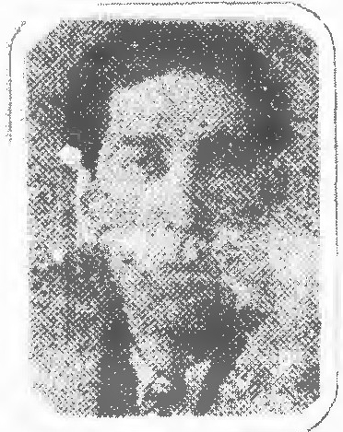
حاج سید علی اکبر زواره ای متخلص به فتوحی فرزند سید محمد علی حكيم در سال 1324 قمری در زواره متولد شده در مولد خویش و اصفهان و تهران تحصیل کرده در تهران مدتی به شغل وکالت در دادگستری مشغول گردیده چندین سال است در قصبه حضرت عبد العظیم (شهر ری) ساکن بوده و بکار زراعت و کشاورزی مشغول بوده فتوحی مردی فاضل و
550
مطلع و شخصی متدین و با تقوا بود. گاهی اشعاری می سرود از آن جمله است:
عضو فاسد
دی مرا از درد دندان حالتی آمد پدید *** کز بیان وصف آن حالت زبانم الکن است
گفتی اندر کام من آن درد ماری گرزه است *** گفتی اندر چشم من ز آن درد میلی ز آهن است
تلخ اندر کام دیدم هر چه شهد و شکر است *** تار پیش چشم من هر چند روز روشن است
تنگ شد بر من مجال آن سان که گفتی این جهان *** با همه وسعت مرا در چشم چشم سوزن است

فخر (سید حسین فخر)
عکس
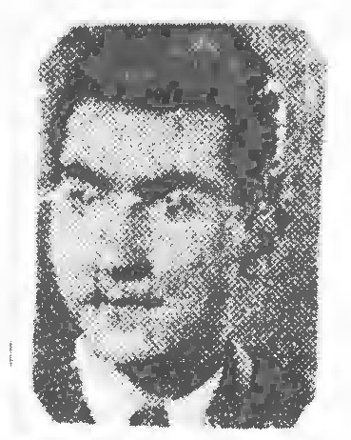
سید حسین فخر متخلص به فخر فرزند آقا سید مصطفی واعظ در سال 1314 خورشیدی در اصفهان متولد. از اشعار اوست:
باز هر کس چشم دل بر آن گل رخسار کرد *** خویش را فارغ ز کرد
ناوک آهم نکرد اندر دل سنگش اثر *** آن که تیر غمزه او بر دل من کار کرد
من ندانم طرۀ آشفته اش با دل چه کرد *** این قدر دانم که روزم را چو شام تار کرد
آن مه خورشید طلعت هر کجا شد جلوه گر *** عالمی را روشن از رخسار پر انوار کرد
پیشر سرو قامتش سرو سهی شد پا به گل *** جلوه هر گه سرو من در گلشن و گلزار کرد
ساید از فخر و شرف سر بر فلک مانند فخر *** خویش را هر کس غلام حیدر کرار کرد

فخر (فخر الدین روضاتی)
عکس
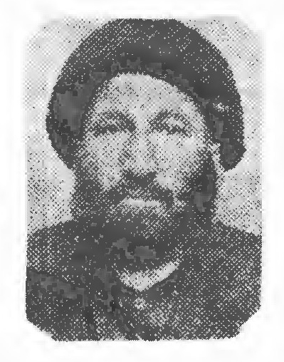
فخر الدین روضاتی فرزند علی بن محمد مهدی بن باقر صاحب کتاب روضات الجنات پدرانش همگی علماء و فضلاء مشهور می باشند. وی در شب جمعه 11 رجب المرجب سال 1311 قمری متولد شده چون در مهد علم و دانش و خانواده فضل و کمال بدنیا آمد خود نیز چون دیگران مدتی از عمر خویش را بکسب علوم و فضائل از اصول فقه و صرف و نحو و غیره گذرانیده بعداً در محراب و منبر بترویج و تبلیغ احکام پرداخت. ادیبی است فاضل و خطیبی کامل و شاعری فقیه، کتب چندی تأليف نموده است از آن جمله: 1 - وقایع السنة در سی صد و شصت مجلس 2 - کتابی در کبائر و منهیات، 3 - صد مقصد در احوال علما و شعراء و متفرقات و غیره - گاهی اشعاری می سراید از آن جمله است:
مرغ سحری بدیدم آمد بخروش *** می گفت که ای غافل و مست و بی هوش
از بحر محبت خداوند غفور *** برخیز و ز جام عشق یک جرعه بنوش
چون که عباس آن شهید با وفا *** اوفتاد او بر زمین کربلا
جانب شاه شهیدان از نیاز *** لب با درک یا اخی بنمود باز
کای برادر از غمت افسرده ام *** خود ندانم زنده ام یا مرده ام
عشق روی تو مرا اندر سر است *** دست هایم بین جدا از پیکر است
چون که شه بانک عل مدارش شنید *** همچو جان آمد در آغوشش کشید
کای علم دارم چرا دستت جداست *** ساقیا گو مشک پر آبت کجاست
خیز جانا از میان آفتاب *** منتظر اهل حرم از بهر آب

فخر (فخر الدین کلباسی)
عکس
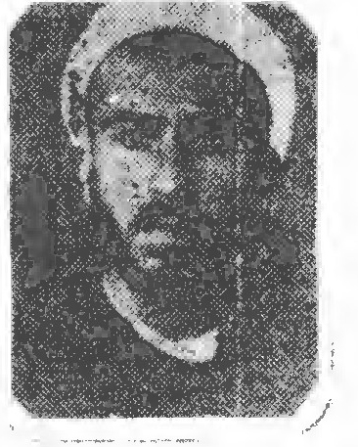
فخر الدین کلباسی فرزند عالم بزرگ وار محمد رضا کلباسی اصفهانی است در علوم قدیم و جدید رنجها برده از فضلاء و ادباء اصفهانست و در اداره فرهنگ به شغل دبیری اشتغال داشت. ضمناً در مسجد خویش مردم را نیز موعظه نموده در تکمیل معارف دینی و تهذیب اخلاق بآنان درس عملی می آموخت گاهی بر حسب اقتضای حال اشعاری می سرود از آن جمله:
بطور عشقت اگر ره بسری نور برم *** ز شمع روی تو نوری بکوه طور برم
ز خاک پای تو در گوشه کفن بندم *** بخلد سرمه از بهر چشم حور برم
بوقت مرگ ببالین من قدم بگذار *** روا مدار که این آرزو به گور برم
دلی که نیست بنزدیکیت شکیبائیش *** چه می کند اگر از حضرت تو دور برم

فدا (میرزا سید محمد سعید اردستانی)
میرزا سید محمد سعید اردستانی متخلص به فدا از سادات حسینی و از نسل سید مهدی حکیم الملک اردستانی است که بعد از تحصیلات مقدماتی عازم عتبات عالیات شده و بعد از هفت سال تحصیل در علوم عربی به ایران باز می گردد و در اصفهان سکونت اختیار می کند. او شاعری توانا و دارای ذوقی سرشار بوده و در زمان منوچهر خان معتمد الدوله که از طرف فتح علی شاه قاجار حکومت اصفهان را داشته می زیسته و اما غزلی از او:
من که دانم نشود چارۀ بیماری دل از *** چه بیهوده کشم رنج پرستاری دل
تا بود جان پس از این چشم من و گریۀ دوست *** تا بود دل پس از این گوش من و زاری دل
من و دل در شب هجرش همه شب بیداریم *** دل پی شکوه او من پی دل داری دل
دل چو بگرفت ره عشق تو با خود گفتم *** جان در این مطلب عالی نکند یاری دل

فدائی (محمد علی فدائی)
محمد على فدائى خُلقاً وخلقاً مردی وارسته و آزاد و نیک اندیش بود اشعارش جهت دار و بر محور مدایح و مراثی اهل بیت حرکت می کند. در جوهر کلام او سوز و حالی است. نگارنده مصطفی هادوی شهیر اصفهانی یک سال بعد از فوت آن مداح مخلص و شاعر اهل بیت اشعارش را بزیور طبع آراستم و این دو بیت را تقدیم روح پاکش نمودم:
آنان که دل به عالم معنا سپرده اند *** هرگز نمرده اند و نمی رند و زنده اند
از همت بلند در این ره گذار عمر *** پا بر فراز عالم هستی نهاده اند
نمونۀ شعرش:
آه و واویلا که آن میر مظفر کشته شد *** رهبر دین شوهر زهرای اطهر کشته شد
شد به محراب عبادت شاه مظلومان على *** از دم تیغ ستم مولای قنبر کشته شد
زینت عرش خداوندی امیر المؤمنین *** در میان مسجد و محراب و منبر کشته شد
در سحر گاهی از دست آن گروه مشرکین *** حامی دین حافظ شرع پیمبر کشته شد
از جفا و کینه و بی داد آن دور از خدا *** صاحب آن دل دل و تیغ دو پیکر کشته شد
آن که بودی یار و غم خواری برای بی نوا *** از برای دین به راه حی داور کشته شد
حامی مستضعفین و دشمن مستکبرین *** قاتل هر کافر شوم ستم گر کشته شد
آن که بودش رهنما بر جن و انس و ماسوا *** او به شمشیر جفا از دست کافر کشته شد
زین مصیبت ای فدائی جامۀ نیلی بپوش *** چون که آن شیر خدا ساقی کوثر کشته شد

فدائی (مرتضی فدائی)
عکس
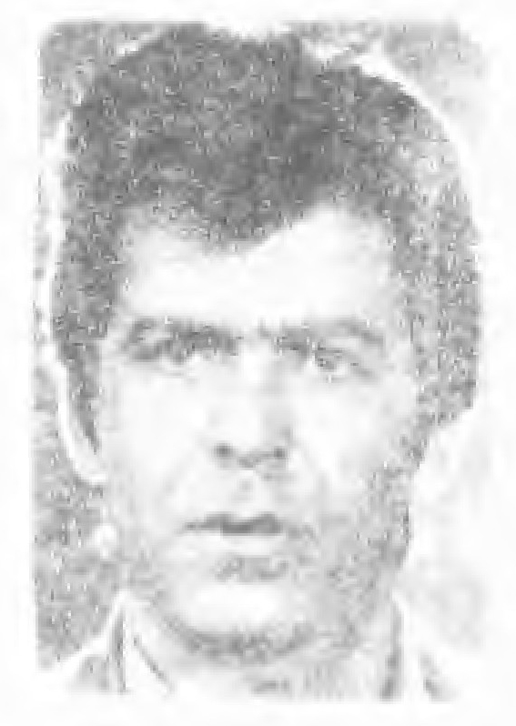
مرتضىی فدایی اشیانی متخلص به پیمان فرزند محمود بسال یک هزار و سی صد و بیست و هشت شمسی در اشیان لنجان اصفهان پای به عرض وجود نهاد. وی تحصیلات ابتدایی را در کرکوند لنجان و دوران متوسطه را به ترتیب در دبیرستان های فاضل مبارکه، حافظ زرین شهر، نشاط و ادب اصفهان به پایان رسانیده و پس از اخذ دیپلم طبیعی در رشته مربی گری ادامۀ تحصیل داده و حدود ده سال در مرکز آموزش فنی و حرفه ای اصفهان به تدریس پرداخت. عشق و علاقه مفرط وی به شعر و ادب پارسی انگیزه ای شد که از ادامه کار در ادارات دولتی دست بکشد و وقت خود را به نویسندگی و سرودن شعر مصروف دارد. تا کنون ده اثر اعم از نظم و نثر به رشته تحریر در آورده که اولین اثر وی کتاب گل اهریمن است که بچاپ رسیده و چاپ دوم آن با تجدید نظر کلی در دست اقدام است.
ینک نمونه ای از اشعارش از کتاب مادر .
در مقام زن
زن به هستی مظهر لطف خداست *** مایه ایجاد و اسباب بقاست
زن ز حق دارد نشان مادری *** هستی اش سر چشمه مهر و وفاست
زن به دامان پرورد همچون حسین *** بین مقام شامخ زن تا کجاست
انبیا را زن نماید تربیت *** زن مربی از برای اولیاست
زن محمد را نماید مادری *** روح زن سر چشمه صدق و صفاست
هست پیمان این دلیل بارزی *** که وجود زن به هر خانه رواست

فراز (سید مصطفی موسوی زاهد)
عکس
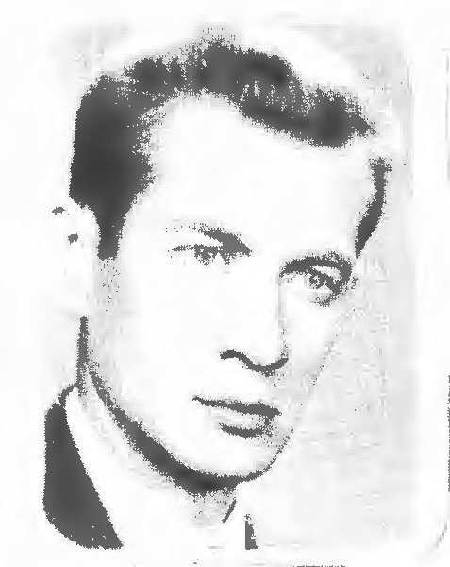
سید مصطفی موسوی زاهد متخلص به فراز موطن اصفهان متولد 1311 مشربم مطلع غزل فراز:
اندیشه از تکفیر من ای یار ندارم *** عشقت بود آئینم و انکار ندارم
نان خور بازوی خویش بوده ام در حال حاضر بازنشسته ام و شاعر خود ساخته می باشم کسی مرا به دبستان یا دبیرستان نفرستاده در این رابطه مدیون اندیشه و تلاش خود می باشم پایه تحصیلاتم در حدیست که زبان و قلم این حقیر گویای آن است خادم خلق بوده ام خدماتم برای مردم حیاتی بوده است.
برم به نفع کسان رنج و باشد این نظرم *** که دست رنج کسان را به رایگان نبرم
شاعری پیشۀ اندیشه من است. امیدوارم شایستگی مقام آن را داشته باشم. 45 سال قبل گلزار طبع من گل های غزل برویش نشست در مورد تحصیلاتم این شعر فراز را می آورم:
از کتاب زندگانی درس ها آموختم *** باشد ای یاران گواهم منطق گویای من
در دوره جوانی این حقیر بیتی از مرحوم صغیر را به استقبال رفتم که آن را در انجمن اصفهان منزل دکتر سیاسی مطرح کردند و در این مسابقه برنده شدم غزلم را در سوک مادرم سرودم که آن را با چند غزل دیگر تقدیم می دارم. شعر بخشش خدائی است و هنر اکتسابی است کسانی که موسیقی را بطور کامل می دانند و می خوانند ولی صدای شان دلنشین نیست صدای خوش بخشش خدائیست که از حنجر هر کس برخیزد در تار تار وجود انسان چنگ می زند و نوازش گر روح شنونده می گردد. و اما شعر یعنی قالب بندی که سخنرانی محسوب می شود با شاعری که مضمون آفرینی می باشد تفاوت بسیار دارد. بطور
مثال یکی خوب حرف می زند و دیگری حرف خوب می زند.
یک نظر جانا که بر سیمین بنا گوشت کنم *** دوست می دارم که همچون جام می نوشت کنم
عارضت دزدیده دیدم آگه از رازم شدی *** در شگفتم تا چه تدبیری بَرِ هوشت کنم
روزگار چون زمستان تا نلرزاند دلم *** یا دهی در خاطر از گرمی آغوشت کنم
همچو نیلوفر بپیچم گرد سرو قامتت *** تا که گل ازین سر و پا و بر و دوشت کنم
زشت خویان منعمای زیبا ز دیدارت کنند *** چهره ات حاشا نبینم یا فراموشت کنم
این سیه گون جامه غم بار از تن کن برون *** تا لباسی را برنگ شاد تن پوشت کنم
تا بدانی بر تو ای گل عشق می ورزم هنوز *** نغمه خوانی ها چو بلبل پهلوی گوشت کنم
ای که آتش پاره ای خواهم ترا بر سر چو ابر *** سیل آسا بارم و یک باره خاموشت کنم
جوشش طبع تو دل خواهست خواهم چون فراز *** جان فدای چشمه سار طبع پر جوشت کنم
غزل عرفانی که در انجمن بی دل مطرح گردید
بی خار دیده ام گل بستان مست را *** نازم صفای باده گساران مست را
یک جا عنان باده گساران رها کنند *** یک جا گرفته اند گریبان مست را
مِی می خورد که تا شکفد غنچۀ دلش *** نتوان کند فسرده زمان جان مست را
آرام بخش مردم داناست مِی ولی *** آرد به نعره عربده جویان مست را
در بزم عیش باده زد و پرده را درید *** دیدن کنید دلبر عریان مست را
رخ را به بزم باد پرستان ترش مکن *** مایع مساز نشئه رندان مست را
آیدش همه جا در خمار چشم *** داریم دوست حالت ویران مست را
حق می دهد به جمله مستان مِی گسار *** کرد آن که درک عالم انسان مست را
جام زمانه نشئه به ارباب دین دهد *** امروز بنگرید مسلمان مست را
خورشید باده سر زده از مشرق رخش *** نازم فروغ روی فروزان مست را
صحت ،سرور، سالم، شیرانی و فراز *** بردند در غزل همه عنوان مست را

فراهانی (عبد العلی فراهانی)
نام عبد العلی فراهانی معروف به علی فرزند احمد علی متولد ملایر اول دی ماه یک هزار و سی صد و سی و یک خورشیدی شغل وی کارمند سازمان تعاون روستائی استان اصفهان است. از اشعار اوست:
عکس
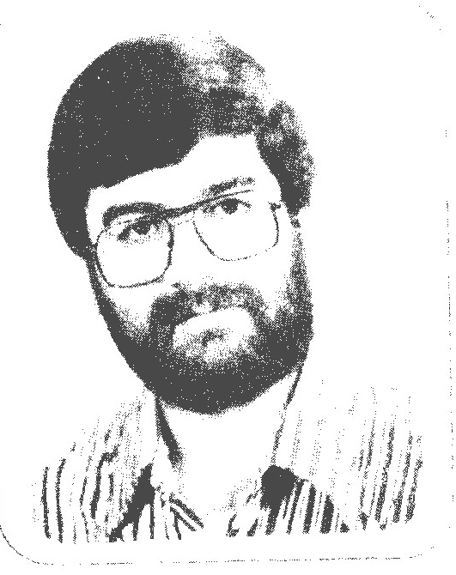
جلوۀ حق
چو بدر ماه نمایان ز ماه شعبان شد *** جهان منور از آن ماه چهر تابان شد
فروغ حق بدرخشید و جمله هستی را *** معطر است همانا که شاه خوبان شد
ز آب سمان ولایت جهان فروز اختر *** به بزم شیعه درخشید و پای کوبان شد
به بزم قائم آل محمد بر حق *** ملک ز عرش خدا مژده گوی و دربان شد
چو نور رخ بنمود و زمین منور کرد *** جهان ز مهر ولا چاک بر گریبان شد
چنو لعل به سخن برد و در فشانی کرد *** خموش نغمهٔ شیوای عندلیبان شد
به جسم و جان محبان کجا نشیند درد *** که دست حجت حق چیره بر طبیبان شد
چو گشت نام مهدی موعود زیب دفتر عشق *** جلای رحمت حق بر دل ادیبان شد
دلا چه غم چو توئی آشنا با او *** که دست سایه او بر غریبان شد
نظر به طاعت حق بود و رهنمائی خلق *** که غایب از نظر کوته رقیبان شد
مطیع امر ولایش که ما به این راهیم *** که او کلام خدا را به جان نگهبان شد
ترا امید نجاتش که سر نهی بی دل *** خوش است جان بقدومش گرت که قربان شد

فرح بخش (کیومرث فرح بخش)
عکس
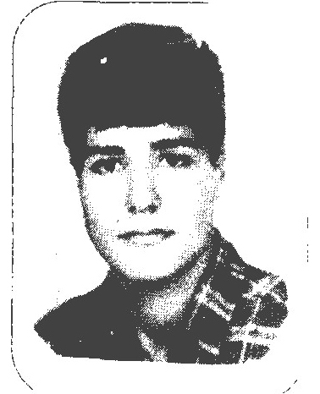
کیومرث فرح بخش فرزند غلام رضا متولد 1355 افوس فریدن دانشجوی ترم 7 علوم تربیتی دانشگاه اصفهان. بهار هنوز در روستای سرما زده ام جان نگرفته بود که آغاز شدم در میان شعله های مهر مادر و عشق و مردانگی پدر. شاید اردیبهشت 55 بود کودکی ام با صداقت برف و لطافت دشت و استواری کوه گذشت و تا پایان مقطع متوسطه را با آسمان پر از ستاره شهرم که با من بزرگ شده بود و جان گرفته بود گذراندم. از همان آغاز مقطع متوسطه لطافت قلم کبریایی حضرت حق در مشک ذهن و اندیشه من جاری شد و می گویند شاعر شدم. پس از پایان تحصیلات دیپلم وارد دانشگاه شدم و در رشته مدیریت و برنامه ریزی ادامه تحصیل دادم. در نامم میراث پنج هزار ساله تمدن جداد نجیبم و در قلبم شکوه عشقی به اعتقاد و ایمانم نهفته است و این نمونه هایی از نوازش مهربانانه خداوند بر سر قلم باران زده ام:
دوست دارم رویش خورشید را *** جلوه ماه و شب یک عید را
در بلندای غزل من دیده ام *** تک کلاغ شاخۀ یک بید را
بی تو از وقتی که تنها مانده ام *** می شناسم غربت تبعید را
چشم های کوچکت را باز کن *** در نگاهت دیده ام ناهید را
با شما هستم که بی پروانه اید *** در شما حس می کنم تردید را
از پشت پرچین بلند باور من *** سر می کشی در جمله های دفتر من
ای روح شرقی بی تکلف می نشینی *** مثل نگینی سرخ بر انگشتر من
دیشب پر از آب و گل و آئینه بودی *** در بی نهایت های سبز باور من
از لابلای میله ها قد می کشیدی *** تا ارتفاعات کبوتر پرور من
حاشا که با چشمان دنیایی ببینند *** تکثیر چشمان تو را در ساغر من

فرد (غلام علی نصیری)
عکس
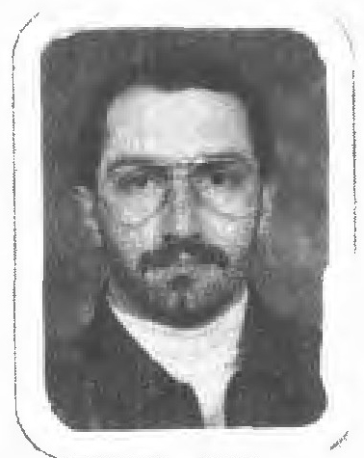
غلام علی نصیری متخلص به فرد اصفهانی بتاریخ نهم مرداد ماه یک هزار و سی صد و چهل و چهار هجری شمسی در یکی از محلات قدیمی اصفهان بدنیا آمدم و مرا غلام علی نامیدند به امید آن که غلام حلقه بگوش آقا امیر المؤمنین باشم. از کودکی با شعر انس گرفتم و گه گاه کلمات را با یک دیگر همسایه می کردم و شعرش می نامیدم. عشق به شعر سبب شد تا دبیرستان رشته فرهنگ و ادب را انتخاب کنم و مجالی یابم تا هر چه بیشتر به فن سخن آشنا گردم. از سال 1361 ه ش با تشویق های استادم جناب آقای گشتاسب عباسی اشعاری سرودم.
می خواستم که عقده دل وا کنم نشد *** فکری به حال این دل شیدا کنم نشد
مجنون صفت ز کوی جنون با نسیم عشق *** خود را اسیر دشت تمنا کنم نشد
با زورق شکسته دل دریم خیال *** گشتم مگر اثر ز تو پیدا کنم نشد
ای آفتاب پرده نشین ای خدای حسن *** گفتم که عشق را ز تو معنا کنم نشد
گل کرده باز شوق نظر بازیم مگر *** مگر یکدم نظر به روی دل آرا کنم نشد
گفتم به ملک شعر شوم منحصر به فرد *** بایی دگر به شهر غزل وا کنم نشد

فردی (محمد سعید امامی)
محمد سعید امامی فرزند میرزا محمد حسین امامی خوش نویس از فرهنگیان با سابقه بود بسال 1329 شمسی در سده (خمینی شهر) در گذشت این رباعی از اوست:
عمرم به بطالت و جهالت شد طی *** از روز ازل مرکب عقلم شد پی
هر چند که روز و ماه و سالم بگذشت *** بیهوده و بی ثمر ندانم شد کی

فرزاد (محمد علی شیرانی)
عکس
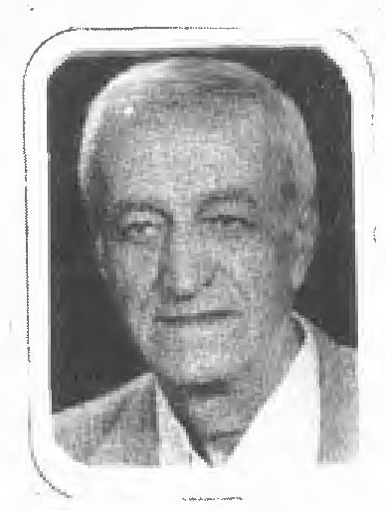
محمد علی شیرانی متخلص به فرزاد فرزند محمد به سال یک هزار و سی صد و پنج شمسی در شهر ادب پرور اصفهان متولد شد. وی از اوان کودکی علاقه به سرودن شعر و مطالعه کتاب داشته و همین امر محرک ذوق ادبی او بوده است در اوائل حال هنر سنتی کاشی سازی را پیشه خود قرار داده و پس از چندی به استخدام دادگستری در آمده و در خلال اشتغال گاهی به انجمن های ادبی اصفهان هم راه یافته. استعداد قابل ملاحظه ای در ابداع داستان بویژه در زمینه فلسفه زندگی سیر تکامل انسان و حیوان و نکات عرفانی دارد. تا کنون از وی 4 اثر به زیور طبع در آمده که عبارتست از دیوان اشعار، جلسه حیوانات، دنیای حیوانات و راز بزرگ آفرینش.
کینه توزان افکنند آتش بجان دیگران *** می زنند از جور خود هر دم به نان دیگران
جای لطف و مهربانی و وفا و دوستی *** می کشی شمشیر کین تا کی بجان دیگران
ای برادر دیگران را نیز همچون خود بدان *** ظلم چندان می کنی بر دودمان دیگران
گر رسد جوری به تو محزون شوی *** از چه آتش می زنی بر آشیان دیگران
تا یکی در این دو روز زندگی بی حرمتی *** می کنی از جهل خود بر خانمان دیگران
این همه جور و جفا با این همه زخم زبان *** می کشم همواره از دست و زبان دیگران
خرم آن کو کز ره خدمت نبوغ خویشتن *** می کشد بر دوش خود بار گران دیگران
با حقیقت گر که ای فرزاد می بودی قرین *** راه سخت آسمان بر آید آرمان دیگران

فرزانه (سید جلال فرزانه)
فرزانه شهر کردی متوفی به 1327 در فرهنگ شهر کرد دبیر بوده و طبع روانی هم داشته. از اوست:
آزاد مرد بنده در هم نمی شود *** هرگز برای در هم در هم نمی شود
پشتش اگر ز بار حوادث شود کمان *** ابروش در مقابل غم خم نمی شود
از بهر اهل کردن نا اهل غم مخور *** زیرا که خرز تربیت آدم نمی شود
با رنج گنج برکه بزرگان سروده اند *** نا برده رنج گنج میسر نمی شود

فرزانه (سید محمد فرزانه)
سید محمد فرزانه اهل قهفرخ (فرخ شهر) متوفی بسال 1350 شمسی بسال 1345 شمسی پس از سال ها خدمت به فرهنگ بازنشسته گردید. این اشعار از اوست:
نوروز رسید و جشن فروردین است *** از سبزه و گل زمین بهشت آئین است
این نکته سحر گهان به گل بلبل گفت *** خوش باش که سر زندگانی این است

فرزانه (مهدی داروغه)
عکس
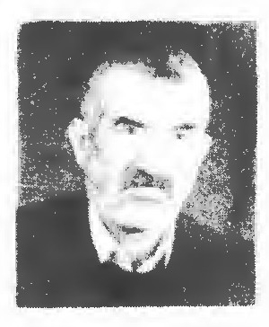
مهدی داروغه دفتر در سال 1305 خورشیدی در اصفهان متولد شده و اکنون بشغل نجاری مشغول است و از اعضاء انجمن ادبی پروانه بوده دارای طبعی روان است و شعر را بس نیکو می سراید. از اشعار اوست:
مکن از پنجه غم رنجه تائی *** که از سوز دلش خیزد نوائی
دل مسکین بدست آر و مرنجان *** ندارد گر کسی دارد خدائی
اگر خواهی کلید قفل امید *** مران از در به نومیدی گدائی
مکن محزون و خرم خاطری ساز *** مکن ویران یکن عمران بنائی
بشکرانه که داری نعمتی را *** بده بر بی نوا برگ و نوائی
زبر دستی ترا سازد سر افراز *** چو گیری دست افتاده ز پائی
جوان از پیش بینی کن مهیا *** برای پیری و کوری عصائی
چو بتوانی به روز ناتوانی *** رها کن از بلائی مبتلائی
چو بخشش از خدا خواهی ببخشا *** گر روزی از کس سر زد خطائی
به چاه غصه فرزانه فتاده *** ندارد جز تو یارب ره بجائی

فرو دستان
عکس
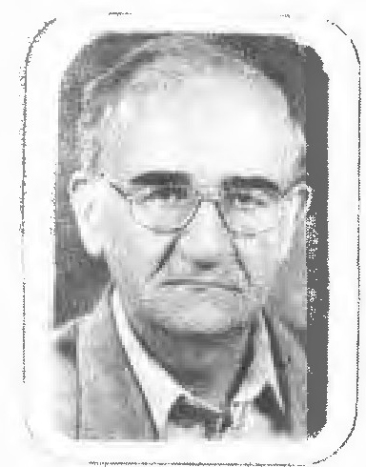
آقای فرو دستان از شاعران نکته سنج و نازک خیال اصفهان است نامش بهرام و تخلصش فرو دستان می باشد وی بسال 1321 پای به عرصه وجود نهاد عضو اصلی انجمن های ادبی حافظ و خانه هنرمندان می باشد. شعرش لطیف و بیانش ظریف می باشد.
در این جهان که همه لحظه های آن پند است *** نصیحتی زمنت ای عزیز دل بند است
ز دوستان زبانی همیشه دوری کن *** که فکر شان همه تزویر و مکر و ترفند است
به حرف یاوه سرایان تو گوش دل مسپار *** که حرف یاوه قبول نه هر خردمند است
قدم به عرصه گذار و گره گشا می باش *** کنون که دست تو بر تخته پاره ای بند است
درخت صبر بکار و به سایه اش بنشین *** که صبر و حوصله با مردم هنرمند است
میان زشتی و خوبی زندگی موئی است *** کسی که فاصله بشناخت اهل پیوند است
به قول شاعر شیرین کلام این مگسان *** زنند پر به سرائی که صحبت از قند است
هر آن که گنج هنر را به دیگران نفروخت *** به کشور خود خویشتن خداوند است
بنا به امر پیمبر گشاده ابرو باش *** تو را گشایش دل با کلید لبخند است
کسی که کرد مماشات با دغل کاران *** ز کید و خدعه آنان بپای او بند است
طنین ثانیه ها گویدت گریزی نیست *** که کار عالم فانی روند و آیند است
چنان مباش که چون ترک میز را گفتی *** کسی نپرسدت احوال خویشتن چند است
کنم ابراز محبت به بیانی دیگر *** می زنم حرف دلم را به زبانی دیگر
نگرانش منم و سوخته ام در غم او *** همچو من نیست به عشقش نگرانی دیگر
من که تاب نفسم سوخته از نیرنگ است *** نزنم آتش تزویر به جانی دیگر
وای من گر که دل شیشه ایش را شکنم *** یا فروشم گل رویش به جهانی دیگر
کاش آن سایه لطفی که دلم بسته به اوست *** نقد فرصت نسپارد به زمانی دیگر
دوست می دارمش و چون لب ابرازم نیست *** می زنم حرف دلم را به زبانی دیگر

فروزان فر (علم دار فروزان فر)
عکس
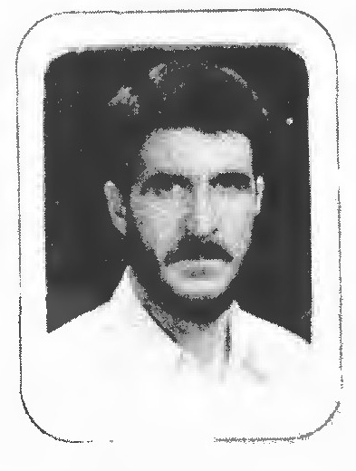
علم دار فروزان فر متولد سال 1334 آبادان در یک خانواده متوسط و مذهبی به دنیا آمد. تحصیلات ابتدائی خود را در آن جا به پایان رسانده و در سن 12 سالگی مادر خود را و به فاصلۀ چند ماه پدر خود را از دست داد و از آن به بعد تحت سر پرستی عمویش بود. در دانش سرای تربیت معلم رتبه اول را کسب کرد با شروع جنگ تحمیلی مدت چهار سال مسئول آموزش کل جبهه غرب بود و بعد از اتمام جنگ مسئول شهدای محراب شد. او اولین کسی بود که امتحان کنکور در خط مقدم جبهه را ابتکار کرد.
این دل نمی داند چرا راز دل دیوانه را *** هم سان بخود ره می دهد هم خویش و هم بیگانه را
اندر درون جا دارد و نیشم به جان پس می زند *** بنگر جفای شمع را سوزد تن پروانه را
ای که به خواب راحتی در کاخ پر فر و شکوه *** بنگر درون برف و مه این مردم بی خانه را
آئینه کاخت نگر برقش زاشک کودکان *** از خون خلق بی گنه پر کرده اند پیمانه را
سوزان میان روز و شب فرزند و دل بندش نگر *** جانش به لب خاکش به سر در گوشۀ ویرانه را
این را جوانش غرقه خون گشته شهید راه حق *** آن را درون پرنیان بنگر مه دردانه را
آن را که از فقر و ستم از سینه بانگی می کشد *** می بینمش اندر قفس آن مرغک بی دانه را
ما راه خود را رفته ایم از حرف حق بس گفته ایم *** ز قید خلق بی گنه خالی نکردیم شانه را

فروغ (جلال برجیس)
عکس
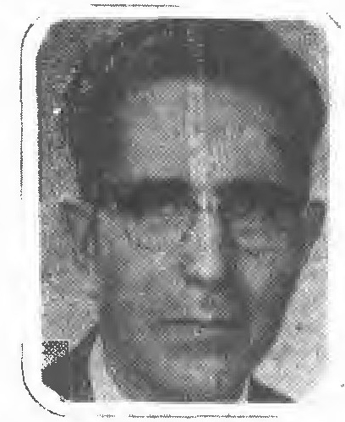
جلال برجیس متخلص به فروغ فرزند ابو طالب وی در سال 1300 شمسی در قهفرخ متولد شد. تحصیلات خود را تا اخذ دیپلم ادامه داد. از دبیران بسیار جدی اصفهان بود و دارای طبعی روان و ذوقی سرشار بود. علاوه بر این که عضو انجمن ادبی کمال بود در منزل شخصی خود انجمنی داشت که همه ماهه روز های دوشنبه شعرا در منزلش گردمی آمدند و بزم ادبی بسیار جالبی تشکیل می گردید. برجیس آموزشگاه بسیار گسترده و وسیعی در اصفهان داشت که به آموزشگاه فروغ معروف بود.
یاد آن روزی که خرم روزگاری داشتیم *** راحتی آرامشی صبری قراری داشتیم
سر خوش و مست و شادان فارغ از جور زمان *** با صفا و مهربانی روزگاری داشتیم
غنچه ای برگی نوائی سیزه ای باغ گلی *** بلبلی سروی تذروی نو بهاری داشتیم
جلسۀ انی فراقی با رفیقان عزیز *** دور از چشم رقیبان در کناری داشتیم
ساعت
ای چرخ انتظام زمانه *** در چهره ات ز نظم نشانه
ای مایۀ نظام تمدن *** مقیاس ریز سنج زمانه
ای دست بند دست زن و مرد *** ای زینت مغازه و خانه
در سینۀ اطاق بدیوار *** چون ماه چارده بکرانه
همچون زمین و ماه بگردش *** روزانه می روی و شبانه
با گرد و گرد گنبد گیتی *** ره می روی تو شانه به شانه
چون قلب با صدای تکا تک *** سازی بعمر رفته ترانه
در پیش تیر عقربه تو *** هر لحظه نقطه ایست نشانه
دائم کنند عقربه هایت *** از لحظه های عمر حکایت

فروغ (فروغ مصباحی)
عکس
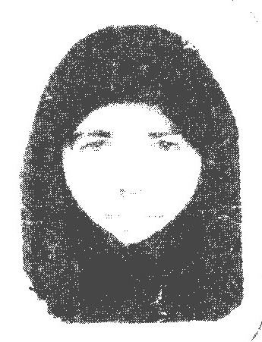
فروغ مصباحی متولد سال 57 در سال چهارم حوزۀ علمیه مشغول به تحصیل می باشد. مدت ده سال است در کار های فرهنگی فعالیت دارد. اولین شعر خود را در هشت سالگی سرود. از سال 71 به طور رسم شروع به سرودن شعر کرده و تا به حال ادامه دارد. از اشعار اوست:
امشب اگر بی تو فروغ مهتاب را گم می کند *** اما به شوق تر کنون قصد می کند
با گفتن اشعار او در دل تلاطم می کند *** با دیدن روی نگار از جان تبسم می کند
با اشک پیغام تو را در دل ترنم می کند *** با عشق تو این سینه را غرق تعلم می کند
در آرزوی کوی تو یاری به مردم می کند *** مرغ دلش را آشیان در مشهد قم می کند
پیمانۀ لبریز را وارونه در خم می کند *** با لطف ساقی این چنین با خود توهم می کند
بر هر خیال خویشتن یادت تقدم می کند *** این جاست عقل و عشق من با هم تفاهم می کند
در راه تو تردید ها با هم تزاحم می کند *** دل هم یقین و عشق را با هم تلازم می کند
وقتی به لالی دلم ساقی ترحم می کند *** طبعم غزل خوان می شود با او تکلم می کند
وقتی خیال دیدنش در دل تلاطم می کند *** مرغ دلم در کوچه ها تصویر تو گم می کند

فروغ (میرزا محمد شریف)
میرزا محمد فرزند میرزا ابو الحسن شریف مقام نویسندگیش به مرتبه ای است که قائم مقام در کتاب منشأت درباره اش نوشته: وی در ترسل بپایه میرزا محمد نائینی می رسد از آثارش كتاب سفينة الانشاء است. نمونه ای از اشعارش:
بکوی یار می نالیم امشب غير و من با هم *** به گلشن بین نوای بلبل و زاغ و زغن با هم
اگر می دید غیر آن ماه را از دور می مردم *** چه سان بینم کنون شان هم نشین در انجمن با هم
ببزم امشب نشسته آن پری با غیر و نشنیدم *** که بنشینند در مجلس پری با اهرمن با هم
فروغ از من کند شرمندگی ها آسمان گر رخ *** عیان سازند ماه آسمان و ماه من با هم

فروغی (سید عبد الرحیم میر فروغی)
سید عبد الرحیم میر فروغی فرزند سید محمد حسین از محترمین قریه قهفرخ چهار محال است. روزگار را با زراعت می گذراند و گاهی شعری می سرود در آن فروغی و میر فروغی تخلص می نماید.
دانی ز هجر یار چه هجران کشیده ام *** هجران بی شمار و نمایان کشیده ام
از منت خسان زمانه شدم بری *** تا منت گدائی منان کشیده ام
با منتهای مفلسی و فقر بی حساب *** دست طلب ز دامن دو نان کشیده ام
دارم عجب که در دل سنگش اثر نکرد *** آن تیر آه کز دل سوزان کشیده ام
از وضع روزگار فروغی شدم ملول *** از بس که رنج بی حد و پایان کشیده ام
گره از زلف ختم اندر خمش از وا نشود *** از دل غم زده ام عقده دگر وا نشود
کوی دلبر بود آرامگه این دل ریش *** کوی های دگرش منزل و مأوا نشود
ای دل از روی نکویش نشود قبلۀ من *** دگرم کعبه و محراب تمنا نشود
کرده اوضاع جهان قلب ضعیفم پر خون *** که دگر قابل درمان و مداوا نشود
خارجی موش صفت کرده در این جا رخنه *** گر به خفته است در این خانه چرا با نشود

فروغی (محمد علی ذکاء الملک)
عکس
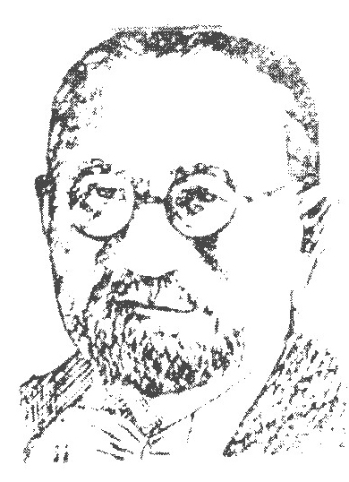
محمد علی ذکاء الملک در سال 1295 هجری قمری متولد گردید وی مردی ادیب و سیاست مدار بود و در طب و حکمت مطالعاتی عمیق داشت. یکی از آثار برجسته او سیر حکمت در اروپاست که در سه مجلد نگاشته دیگر آثارش حکمت سقراط ترجمه از فرانسه 3 - آئین سخن وری در دو جلد 4 - سماع طبیعی 5 - پیام فرهنگستان 6 - علم ثروت 7 - آداب مشروطیت 8 - تاریخ ایران 9 - تاریخ ملل شرق 10 - تاریخ رم

فرهاد
عکس
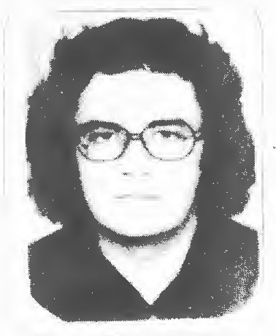
غلام رضا جوراب چی متخلص به فرهاد متولد 14 تیر ماه 1333 تهران در یک خانواده متوسط. پدر به شغل تجارت می پرداخت و مادر که از خانواده های سر شناس و اصیل اصفهان بود خانه داری می کرد. تحصیلات تا دیپلم در تهران سپس دانشجوی روانشناسی دانشگاه اصفهان سال 1355 سفر به آلمان برای ادامه تحصيل فوق لیسانس جامعه شناسی مغز دانشگاه کُلن سپس بازگشت به ایران 1357 سپس در 1358 مجددا وارد دانشگاه شد و دکترای روانشناسی بالینی از دانشگاه تهران در 1357 استخدام موزش پرورش و ضمنا به تدریس در دانشگاه ها پرداخت کار هنری رشته نمایش را از سال ها پیش دنبال کرده تا به حال دو کتاب موج و گرداب و ترانه های اساطیری را چاپ کرده است یک تحقیق بزرگ در مورد سبک های ادبی در هنر های نمایشی زیر چاپ دارد.
به نگاهی ز خودم بی خبر انداخته ای *** دل من خوش که به حالم نظر انداخته ای
پرتو مهر توام نیست عجب کز خاکم *** شام برداشته ای و سحر انداخته ای
گشته ای یار رقیب آه که بهر قلمم *** رنگ نو ریخته طرح دگر انداخته ای
بس جگر سوز بود داغ تو زین آتش آه *** که من سوخته را در جگر انداخته ای
خواهی ای شمع که گرد تو چو پروانه پرم *** آتشم بهر چه بر بال و پر انداخته ای
گرم قتل منی و گشته فروتن به رقیب *** تیغ برداشته ای و سپر انداخته ای
پر گهر ساخته ای حقه یاقوت و زرشک *** تحفه ها در دل درج و گهر انداخته ای
کرده خون ها به دل غیر از غیرت نظری *** که به حال من خونین جگر انداخته ای
توئی آن خانه برانداز که هر جا چون برق *** کرده ای جلوه بسی خانه بر انداخته ای
کی به من ناوکی افکنده ای از جور که تو *** پی آن تیرند تیر دگر انداخته ای
ای که دانی هوس از عشق به افسوس که تو *** سنگ برداشته و گهر انداخته ای
کرده مشتاق که در وادی عشقت فرهاد *** کز فغان شور در این بوم و بر انداخته ای
11 - تلخیص شاه نامه 12 - تصحیح سعدی و رباعیات خیام. وی بر سبیل تفنن و طبع آزمائی گاهی شعر می سرود از جمله:
رفتی به فرنگستان در مدرسه ها ماندی *** ای کاش نمی رفتی وین درس نمی خواندی
نا خوانده ز دفتر ها جز قصه ظلم و جور *** ای جهل مرکب چون از علم سخن راندی
ز آن خلق شرار آسا و آن خوی روان فرسا *** در مملکت ما نیست یک دل که نرنجاندی
چون آتش و چون طوفان غیط تو نشد ساکت *** تاخیمه نیفکندی تا خانه نسوزاندی
تکیه بودش بر باد آن را که تو ملجائی *** باشد ثمرش بی داد شاخی که تو بنشاندی
از دست تو گریانم هر شب به مثل چون ابر *** وین طرفه که یک روزم چون باغ نخنداندی

فرهاد (محمد علی داد ور)
عکس
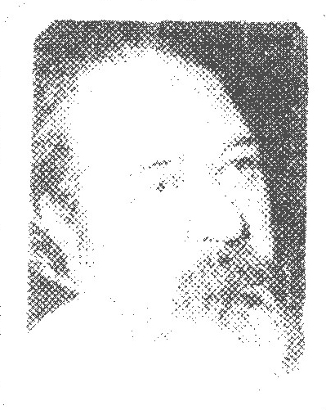
گر چه محمد علی داد ور متخلص به فرهاد بیش از سه دهه است که شعر می سراید و حاصل این سه دهه چندین دفتر شعر در قالب های کلاسیک و نیمایی است، اما هنوز هم برای شعر دوستان نامی غریب و نا آشناست و این بدان جهت است که وی علی رغم اصرار دوستان اهل ادب و خرد سال هاست به جد از انتشار اشعارش پرهیز می کند. و اگر جز این بود بی تردید امروز همه شعر دوستان و منتقدین ادب معاصر او را به عنوان شاعری فحل و صاحب سبک می شناختند. نمونه ای از اشعارش:
راز
سار از هنگام زاد آوردن *** می گریزد ز جوجه پروردن
می نهد با هزار مکر و هنر *** تخم در آشیان مرغ دگر
و ان دگر بی خبر از ترفندش *** تربیت می کند چو فرزندش
عشق را این نظام و ایین است *** راز کار معلمی این است
نسلی از شوق پرورش دادن *** سیرش از خون دل خورش دادن
تا ز سعیت چو توشه بر گیرد *** ز آشیان تو بال و پر گیرد
ای که عمری چنین کنی بنیاد *** رنج بی مزد و منتت خوش باد
سنگ هوشیاری
آن عقابم خسته و پر سوخته *** چشم در چشم افق ها دوخته
می رود خورشید را پیدا کند *** بال در بال سحر پروا کند
شوق اوج از جا بلندش می کند *** سست بالی پای بندش می کند
می خورد بر سنگ هشیاری، سرش *** غرق در خون می شود بال و پرش
می کشد پر در خیابان خیال *** بال می کوبد به دیوار محال
خاطرم امروز را باور نداشت *** خود خیالی این چنین در سر نداشت
چون فریبم خویش را با خاطرات *** تلخی می را نمی گیرد نبات
هر چه می گویم که خوش بین باش مرد *** باز می آشوبدم این موج درد
أتشم سینه گُر گُر می کند *** دود آهم خانه را پر می کند
ببر سوزن خورده ام در کوه سار *** یست از فریاد یک آنم قرار

فرهمند (عبد الحسین ادیب)
فرزند خلیل معروف به بنان السلطنة بسال یک هزار و سی صد و هفده قمری در بروجن متولد شد. در مدتی که انجمن شیدا تعطیل بود. در منزل خود جلسه شعر داشت. مدتی مجله تحفة الادباء و روزنامۀ گیتی نما را می نوشت از آثار وی رسالهٔ جشن جغد ها است. بسال یک هزار و سی صد و پنجاه و نه در اصفهان وفات یافت و در تکیه ملک بخاک سپرده شد. از اوست:
دوباره نوبت دوری ز کوی یار آمد *** بلاد غصه و غم باز روی کار آمد
چو رفتی از بر من دلبرا نمی دانی *** چها بروز من از دست روزگار آمد
از آن دمی که تو رفتی چو گل از باغ دلم *** بچشم من همه گل های باغ خار آمد

فرهنگ (فرهنگ یغمایی)
عکس
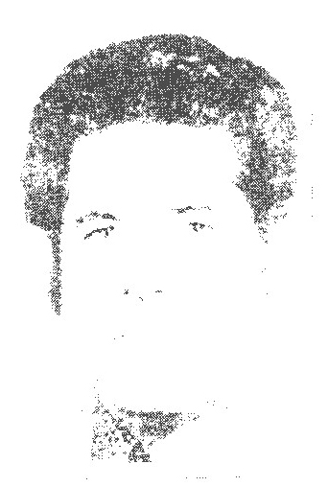
رهنگ یغمایی فرزند عبد الحسین اخگر یغمایی که در سال 1316 در خور به دنیا آمد. وی بعد از تحصیلات متوسطه در آموزش و پرورش به کار مشغول شد و مدت 25 سال در شغل شریف معلمی و مدیریت آموزشگاه ها خدمت کرد. نمونه ای از شعرش:
به دلم نشسته مهرت تو که با من آشنائی *** به کجا روم که
ز فراق خون فشانم شب و روز از دو دیده *** چه شود اگر تو یک دم نظری به ما نمائی
غم هجر با که گویم دل خویش از که جویم *** نه رفیق با وفائی نه طبیب آشنائی
نه مرا توان و تابی که به هجر تو کنم خو *** نه امید زنده ماندن که توام ز در در آئی
چر فتاد بین یاران سر دوستی و الفت *** چه شود که بین آن ها نبود غم جدائی
بگذشت روزگارت چو شب سیاه فرهنگ *** ز چه رو نشسته ای تو به امید روشنائی

فرهنگ (اسماعیل فرهنگ)
اسماعیل فرهنگ از بزرگ زادگان قریه چالشتر است. سال 1320 قمری بدنیا آمد نمونۀ شعرش:
ای با خشت که سازند ز خاک من و تو *** بر کف خاک شود نصب پلاک من و تو
گل حسرت که بروید بمزار من و تو *** ز آرزو هاست که خاکست بخاک من و تو
می چکد خون دل از دیدۀ آنان که خورند *** ز ان شرابی که بسازند ز تاک من و تو

فریبی (آقا زمان زرکش)
آقا زمان زر کش اصفهانی در کمال ملایمت و خوش طبعی بوده در آغاز فریبی تخلص می کرد با وجود شغل زر کشی هرگز دست نیاز بطرف کسی دراز نکرد. نمونۀ شعرش:
دیده امشب همه شب حسرت دیدار کشید *** مست حسرت شد و حسرت به رخ یار کشید
راه دارد به دل روشن ما دشمن و دوست *** نتوان بر چمن آینه دیوار کشید
بس که از ذوق گرفتاری بخود بالیده ام *** نیست جای ناله زنجیر زندان مرا
كعبه ما را از طواف خانه دل باز داشت *** راه رو را منزل نزدیک کاهل می کند

فرید (محمد دهبان)
عکس
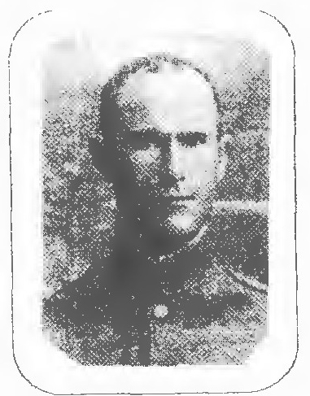
محمد دهبان فرزند غلام علی رفیعی در سال 1288 خورشیدی متولد شده تحصیلات ابتدائی خود را در شهر کرد و متوسطه را در اصفهان و تهران به پایان رسانید. سال 1316 خدمت نظام وظیفه خود را در اصفهان گذراند و مردی خلیق و مهربان و خوش محضر و پاک دامن بود. گاهی اشعاری می سرود و در آن ها فرید تخلص می کرد. از آن جمله است:
به سینه مرا آن دل زنده مرد *** جوانی عنان را به پیری سپرد
دریغا که پیری به یک بارگی *** نشاط جوانی از خاطر ببرد
به سر برف پیریم تا بر نشست *** به دل آتش شادمانی بمرد
مرا نقش خوش آن چه در سینه بود *** بلای فراموش کاری سترد
به رگ های من خون گرم نشاط *** چو در ماه دی آب صافی فسرد

فرید الدین احوال
از جمله شعرای معزز اصفهان و در زمان سلاطین صاعدیه می زیست و از نزدیکان امامی هروی بود. بعضی او را فرزند امامی دانسته اند. در شعر مهارتی تمام داشته و مرجع فصحا و بلغای عهد خود بوده است. این ابیات از اوست:
جهان به حکم تو راضی زمان به عهد تو خرم *** طرب ببزم تو شامل ظفر به رزم تو ملحق
فلک از عدل تو شاکر ملک به ذکر تو ذاکر *** سخا بدست تو فاخر کرم ز طبع تو مشتق
شمایل تو حمیده خصایل تو گزیده *** مخالف تو معذب موافق تو موفق

فریور (محمد علی فریور)
عکس
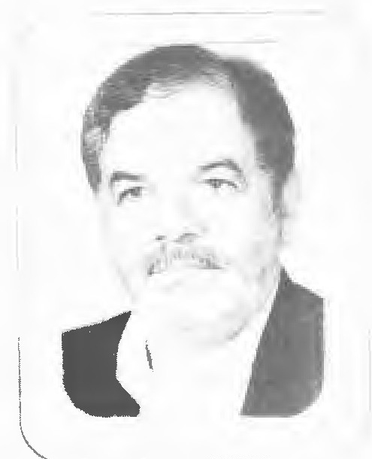
محمد علی فریور متخلص به فریور فرزند محمد متولد سال یک هزار و سی صد بیست و دو محل تولد بخش 2 اصفهان. سعل دبیر. آثار گل های محمدی - لاله ها و ناله ها - کاروان عشق از اوست.
دانشگاه انسان سازی
هر آن محفل که با یاد خدا تشکیل می گردد *** در آن خدمت گزار از امر حق جبریل می گردد
بیا یک دم به دانشگاه انسان سازی قرآن *** که راه تزکیه از مکتبش تحصیل می گردد
حسادت را رها کن بگذر از بخل و عداوت ها *** که قابیل از حسادت قاتل هابیل می گردد
من از آن قدرت طوفان شن های طبس دیدم *** ابا بیلی گهی مأمور جنگ فیل می گردد
ز پیروزی موسی و شکست قبطیان بنگر *** که خط بین حق و باطل آب نیل می گردد
بترس از اشک و آه مردم مظلوم ای ظالم *** که اشکی باعث نابودی یک ایل می گردد
بنازم همت والای سرداران شاهد را *** بلی ایثار آنان قابل تجلیل می گردد
به گم نامی فریور زندگی خوش تر بود ما را *** که هر شهرت طلب در زندگی تضلیل می گردد

فشارکی (حسن فشارکی)
عکس
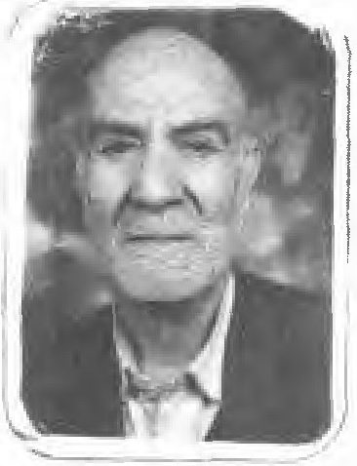
حسن جعفری فشارکی در سال 1296 شمسی در قریه فشارک از توابع کوه پایه در شرق استان اصفهان در خانواده مذهبی دیده به جهان گشود. پدر ایشان مرحوم عالم جلیل القدر آملا نصراله جعفری فشارکی از نوادگان مرحوم آملا جعفر پسر ارشد مرحوم ملا صالح مازندرانی داد علامه مرحوم ملا محمد باقر مجلسی (رحمه اللّه علیه) می باشد.
چنان زی که بعد از تو یادت کنند *** به ذکر پسندیده شادت کنند
به بد نامی از رفتی از این جهان *** بگویند لعنت به روح فلان
نماند کسی در جهان تا ابد *** ولیکن بماند ز تو خوب و بد
گرفتی اگر دست مستضعفان *** تو هستی ز خوبان اهل زمان
کسی می توان کسب عقبی کند *** گره از دل بی نوا وا کند
فر با خرد در جهان زیستی *** تو غایب ز چشم مهان نیستی
بکن شاد قلب فروماندگان *** کنند روح تو شاد آیندگان
ز عیب و زغیبت زبان را ببند *** تو گر با خرد هستی ای هوشمند
چه عیب خودت بینی ای بو الهوس *** ز عیب کسان بر نگوئی به کس
کسی عیب جوئی کند از کسان *** که خود هست منزه از عیب زمان
عکس
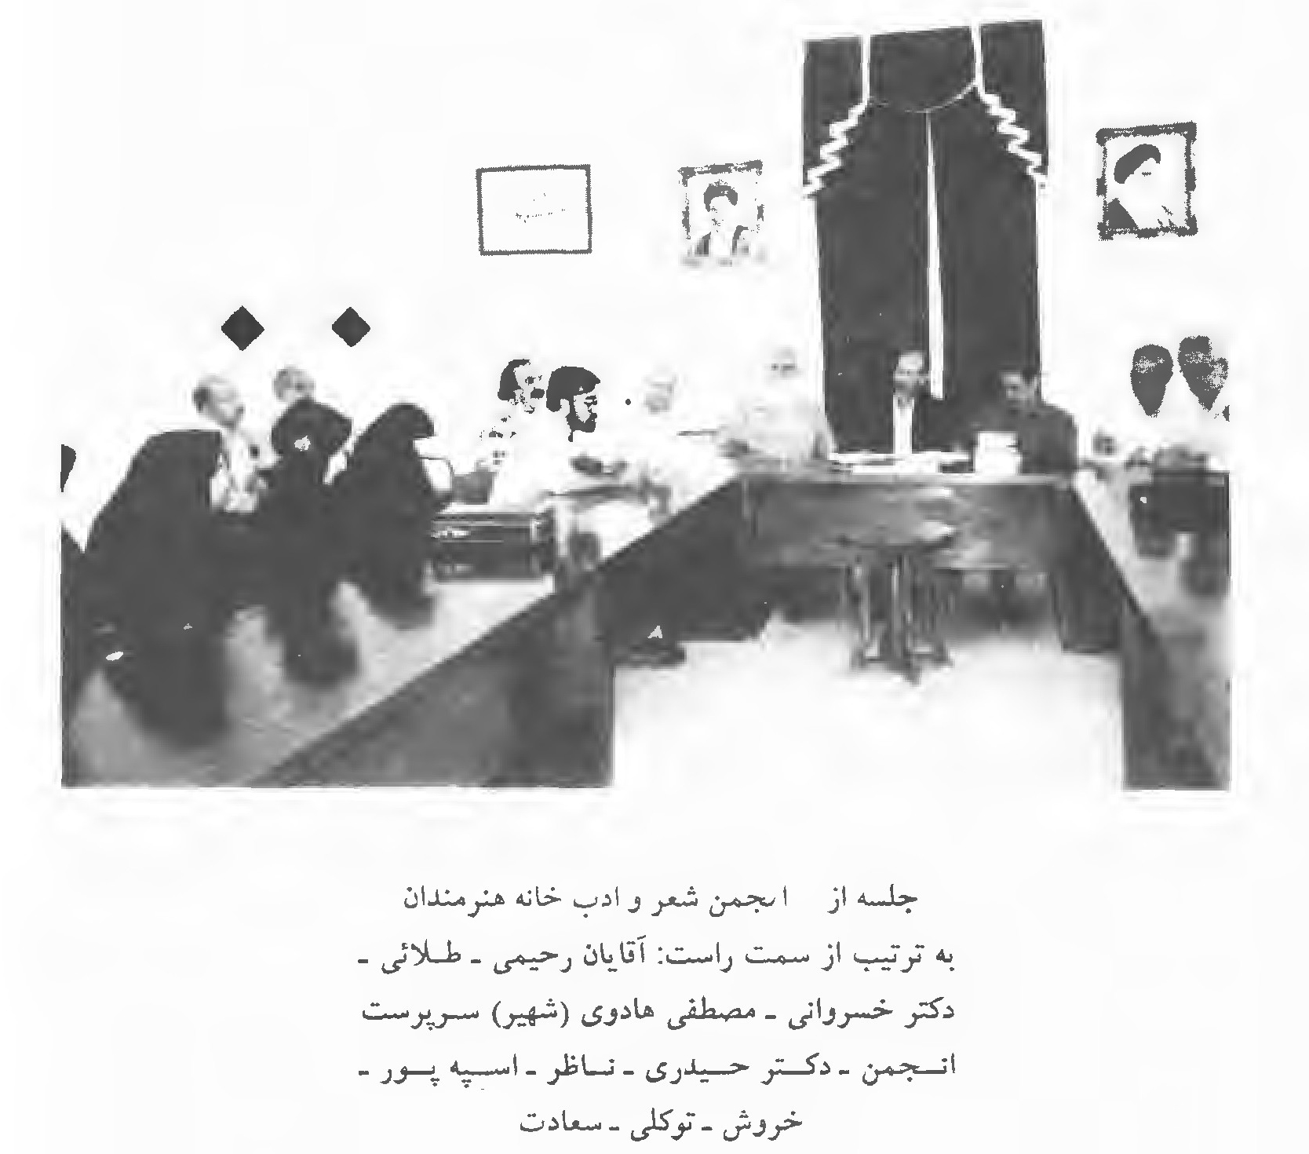
جلسه از انجمن شعر و ادب خانه هنرمندان به ترتیب از سمت راست: آقایان رحیمی - طلائی - دکتر خسروانی - مصطفى هادوی (شهیر) سرپرست انجمن - دکتر حیدری - ناظر - اسپه پور - خروش - توکلی - سعادت

فصیح (محمد حسین میرزا خاقانی نژاد)
عکس
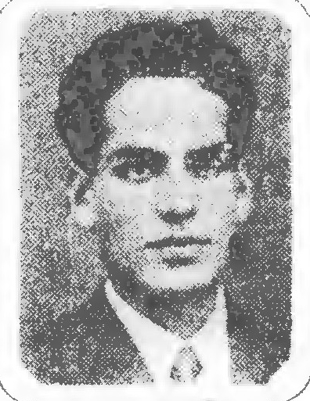
محمد حسین میرزا خاقانی نژاد متخلص به فصیح فرزند محمد ولی میرزا نواده فتح علی شاه قاجار از شعرا طراز اول و معاصر اصفهان بود که در غره ذی حجه سال 1333 قمری در اصفهان متولد گردیده و در روز جمعه 30 ربیع الثانی 1333 خورشیدی وفات یافت. تحصیلات خویش را در اصفهان انجام داد مدتی در خراسان ساکن بود بعداً به صفهان و از این جا به تهران منتقل شد فصیح شاعری توانا و گوینده ای مقتدر و نویسنده ای زبر دست بود مدتی در روزنامه های اصفهان خصوصاً باختر و عرفان مقاله می نوشت. در این اواخر در بنگاه راه آهن تهران خدمت می کرد. مردی شوخ و بذله گو و حاضر جواب بود. اطلاعات زیاد و محفوظات عمیق او سبب می شد که در اغلب مجالس رشته سخن را در دست بگیرد و مردم شناس عجیبی بود. آقای محسن سر رشته دار زاده متخلص به شه پر در مرثیه و تاریخ وفات او گوید:
حیف خاموش شد صدای فصیح *** نشنود کس دگر نوای فصیح
بچه شوقی کند دگر پرواز *** گر کنند مرغ دل هوای فصیح
در همه دهر کی دگر یابیم *** دوستان عزیز تای فصیح

فضائلی (حبیب اله فضائلی)
عکس
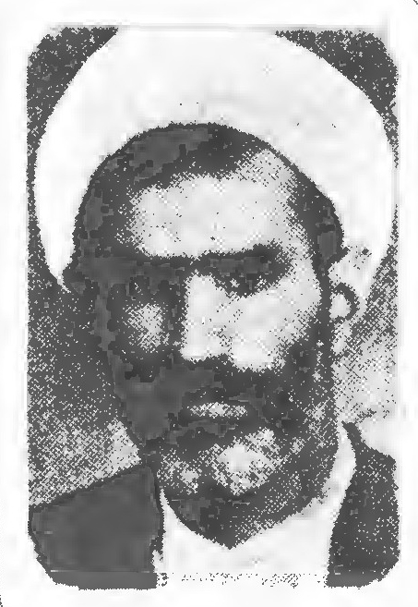
استاد حبیب اله فضائلی متولد سال 1301 شمسی در شهرستان سمیرم شروع فعالیت هنری 7 سالگی و بهره وری از محضر پدر و قطعات و مرقعات متقدمین مهاجرت به اصفهان در سال 1325 و تلمذ از محضر استاد میر محمد مهدی خلیقی پور و هم زمان طی هشت سال دوران طلبگی و فرا گیری علوم صرف و نحو منطق و اصول و کلام و فقه و تفسیر. سفر های پیاپی به تهران جهت بهره وری از محضر اساتید معظم زنده یادان حسن زرین خط علی اکبر کاوه حقیقی تأسیس کلاس های آزاد خوش نویسی بسال 1343 در اصفهان تأسیس و سرپرستی شعبه انجمن خوش نویسان اصفهان در سال 1348 تا 1375 عضویت در شورای عالی هیأت امنا هيأت تشخيص ایران. تألیفات 1 - اطلس خط در تحقیق خطوط اسلامی 2 - تعلیم خط در قواعد خطوط اسلامی 3 - آیه نور 4 - اصحاب رس 5 - مرد آفرین روزگار 6 - شناخت قرآن 7 - کتاب دفتر مطالب آثار استنتاخی و کتابت: قرآن کریم - گنجینه اسرار عمان سامانی - سر مشق ها و بوستان هنر خط. بسال 1376 سر در نقاب خاک کشید و به ریاض خلد .خرامید مزار وی امروز در گلشن نام آوران می باشد. نگارنده مصطفی
هادوی بیش از 30 سال با این بزرگ مرد مراودۀ فرهنگی داشتم و آن چه از او مشاهده نمودم آقائی و فضیلت و فضائل اخلاقی بود. یادش گرامی و نامش جاودان.
نمونه ای از اشعارش:
ای دیده خون ببار که وقت عزا رسید *** هنگامه مصیبت آل عبا رسید
گر چشم دهر خوشه پروین بیفشرد *** باشد روا که زلزله در ماسوا رسید
بنش نشسته گرد غم به سرا پای روزگار *** زان فتنه ها که زاهل جفا بر ملا رسید
در سیل خون تپید جگر گوشه رسول *** آه و فغان به چرخ از این ماجرا رسید
جرمش چه بود غیر نمودن ره صواب *** تبلیغ آن چه خیر بشر ز انبیا رسید
کانون ظلم شام به خرگاه مصطفی *** زد آتشی کز آن به دل مرتضی رسید
آن گه که سوختند خیمه و خرگاه اهل بیت *** پروانگان آل علی را چها رسید
زان ناله ها و زاری اطفال بی پدر *** غم شعله زد چنان که بخیر النسا رسید
مرگ برادر و پسر و خویش و اقربا *** بر زینب این همه غم و رنج و عنا رسید

فقیه (میرزا محمد باقر فقیه ایمانی)
آقا میرزا محمد باقر فقیه ایمانی فرزند آخوند ملا حسین علی تهرانی آثارش 1 - فوز الاكبر 2 - رساله تجوید قرآن 3 - خصائص المهديه 4 - روح الايمان به فارسی و عربی شعر می گفت وی بسال 1370 قمری به سن 80 سالگی در اصفهان وفات یافت. نمونۀ شعرش:
ای پادشه حسن که بینم ترا جمال *** مرآت وصف و حسن خداوند لا يزال
چون پرتوی ز حسن تو تابد در خیال *** اور است همچو ناز و چنین غنچ و این دلال
کوثر ز قطره لب لعلت ترشحی *** ز آن رو و راست شهد چنین و چنان زلال

فقیهی
عکس
از شاعران خوش ذوق اصفهان است. اشعار لطیف و مطایبه زیاد دارد. امروز در خدمت کار های فرهنگی است و مدیریت چاپ خانه فقیهی به عهده اوست. نمونه ای از اشعار ایشان:
بنام خداوند حی قدیر *** همان آفریننده چرخ پیر
جهان ذره ای بساشد از خلقتش *** کواکب نمایش گر قدرتش
درود فراوان به روح رسول *** به اولاد پاکش ز نسل بتول
پس از سیزده قرن و هفتاد و هفت *** که از سال شمسی از هجرت گذشت
به فضل خداوند جل جلال *** رسیده است عمرم به هفتاد سال
سفر ها نمودم به سوی حجاز *** همان مركز قبله اهل راز
برفتم اروپا و هند و دمشق *** دیاری کازو می رسد بوی عشق
سفر های دیگر در این پهن دشت *** تمامی عمرم به نیکی گذشت
شده عمر من صرف در فن چاپ *** به ترویج فرهنگ و طبع کتاب
فقیهی سخن کن در این جا تمام *** که قل و دل هست خیر الکلام
انجمن اولیاء و مربیان
به حکم عاطفه کسب کمال باید کرد *** نه عمر خویش همه صرف مال باید کرد
بیا به مدرسه نزد دبیر فرزندت *** که گفتگوی ز حسن خصال باید کرد
ز کار و کوشش و درسش تو را خبر باید *** ز رفت و آمد طفلت سؤال باید کرد
به گاه گردش اولاد خود مراقب باش *** نگاه داری از این نو نهال باید کرد
میان خانه و مدرسه کن هماهنگی *** که بین این دو مکان اتصال باید کرد
خدا نکرده اگر مشکلی به پیش آید *** به چاره کوش که دفع ملال باید کرد
رسیدگی به دروسش نمای اول سال *** چه خواهشی است که پایان سال باید کرد
سپاس کوی مدیر و دبیر و ناظم باش *** تشکر از همه در کل حال باید کرد
اگر که مدرسه بخشی از مال هدیه نمای *** که خرج علم ز مال حلال باید کرد
به نظم گفت فقیهی برای کسب کمال *** ز بهر کودک خود صرف مال باید کرد

فکری (محمد رضا فکری)
نامش محمد رضا بیک مردی نیک طبع و در علم سیاق صاحب ذوق بوده. این بیت از اوست:
ز سنگین رفتن تابوتم از کوی تو می ترسم *** که یابد مدعی رازی که در دل داشتم عمری

فلسفی (میرزا حسن علی فلسفی)
نامش میرزا حسن علی ملقب به تاج الحکما نام پدرش سید ابراهیم معروف به سید حکیم در تاریخ و فن موسیقی و نقاشی استاد بود. نمونه شعرش:
چند با حسرت و اندوه بسر باید کرد *** چاره درد دل بصر باید کرد
تا به کی یار توان دید در آغوش رقیب *** چند با غصه با اجر سحر باید کرد
ز استخوان پدر آدم نتواند شد کس *** خویش را و اثر باید کرد
آدمی می توان گفت به هر بی هنری *** آدمیت هنر باید کرد
همچو حرز دل و جان فلسفی این شاه غزل *** بس که پر معنی و بکر است ببر باید کرد

فنا (ملا على فنا)
ملا على فنا ساكن مسجد سرخی (سفره چی) بسال 1265 قمری متولد شد و در شعبان یک هزار و سی صد و پنجاه در گذشت در خط نسخ استاد بود. این ابیات اوست:
ز چه همچو نی ننالد دلم از غم جدائی *** که پر است بندبندم ز نوای بی نوائی
طلبی چو هستی ای دل همه نیست باش چون نی *** که ز نیستی لب او شده بوسه گاه تانی
همه صبح دم نشینم سر راهت ای سمن بو *** که صبا بمن رساند ز تو بوی آشنائی
توش ها ولی عصری نظری نما فنا را *** که شده ثنا گر تو پی طبع آزمائی

فنائی (میرزا احمد فنانی)
عکس
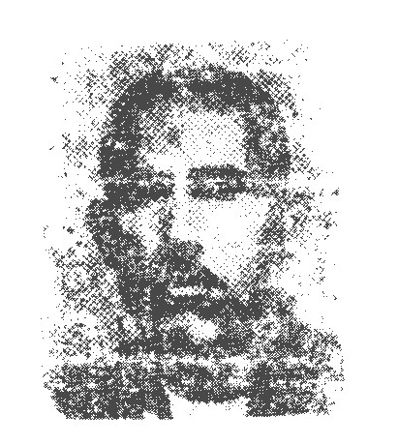
میرزا احمد مهدوی متخلص به فنائی از علماء طراز اول چهار محال بود. در سال 1316 قمری در قریه هفش جان از قراء ناحیه لار متولد شده در مدارس قدیمه اصفهان تحصیلات خویش انجام داده پس از اتمام تحصیلات و نیل بمقامات عالیه علم و فضل و کمال بموطن خویش مراجعت کرده مشغول انجام امور شرعیه آن حدود گشت. مردی خلیق و مهربان است و گاهی اشعاری می سراید از آن جمله است:
هر کس ز جان گذشت توان از جهان گذشت *** شاد آن که در جهان ز جهان و ز جان گذشت
خرم کسی که جان جهان یافت در جهان *** یابد جهان و جان چو ز جان و جهان گذشت

فيض (ملا محسن فيض)
ملا محسن فیض از شاگردان برجسته ملا صدرای شیرازی و یکی از علما و حکمای بزرگ دوره صفویه است. در تفسیر و فقه حکمت و اخبار و احادیث یگانه روزگار خود بوده و فیض صاحب تألیفات زیادی است که مرحوم مدرس تبریزی از 120 جلد آن ها در ریحانة الادب نام برده و موضوع بعضی از آن ها را نیز ذکر نموده چند جلد از تألیفات مهم او چاپ شده و مورد استفاده ارباب فضل و کمال قرار گرفته. فیض علاوه بر آگاهی های علمی که داشت طبعی روان و ذوقی سلیم نیز در شاعری داشت. علاوه بر دیوان غزلیات و قصائدش که در تهران چاپ شده متجاوز از ده جلد مثنوی از او به یادگار مانده است که مشهور ترین آن ها دهر آشوب و آب زلال است. بعضی ملا محسن فیض را اهل تصوف دانسته اند ولی
عده ای بر خلاف این عقیده دارند و می نویسند فیض از این طایفه بی زار بوده وفات فیض بسال 1091 هجری قمری در کاشان اتفاق افتاد و در همان جا بخاک سپرده شد. مرحوم رضا قلی خان هدایت در مجمع الفصحا وفات او را به سال هزارم هجرت نوشته است.
در چهره مهرویان انوار تو می بینم *** در لعل گهر باران گفتار تو می بینم
در مسجد و می خانه جویای تو می یابم *** در کعبه و بت خانه زوار تو می بینم
از کوی تو می آیم هم سوی تو می آیم *** در سیل و سلوک خود انوار تو می بینم
گه قدر مرا کاهی که قیمتم افزائی *** در سود و زیان خود بازار تو می بینم
هر جا که روم نالم چون بلبل شوریده *** سر تا سر عالم را گلزار تو می بینم
از خود نه خبر دارم نه عین و اثر دارم *** در نطق و بیان فیض گفتار تو می بینم
تاریخ وفات فیض در قالب این ایات چنین است:
دریغا فیض آن استاد کامل *** امیر شاعران شاه افاضل
وحید ملک و ملت آن که دائم *** در او قبله بودی بر قبائل
هدایت شیوه تقوا طریقت *** ملائک سیرت و قدسی شمائل
چنان دانا که دانش گستران را *** پس از وی دعوی علم است باطل
بنازم بر کمال ملا صدرا *** که پرورد این چنین استاد کامل
چو عاقل بود در کار زمانه *** بخوان تاریخ او را (فیض عاقل)
1091 ق
یکی از غزلیات زیبای فیض کاشانی تحت عنوان بیا تا مونس هم یار هم غم خوار هم باشیم:
بیا تا مونس هم یار هم غم خوار هم باشیم *** انیس جان غم فرسودۀ بیمار هم باشیم
شب آید شمع هم گردیم و بهر یک دگر سوزیم *** شود چون روز دست و پای هم در کار هم باشیم
دوای هم شفای هم برای هم فدای هم *** دل هم جان هم جانان هم دل دار هم باشیم
به هم یک تن شویم و یک دل و یک رنگ و یک پیشه *** سری در کار هم آریم دوش بار هم باشیم
جدائی را نباشد زهره ای تا در میان آید *** به هم آریم سر بر گرد هم پرگار هم باشیم
حیات یک دگر باشیم و بهر یک دگر می ریم *** گهی خندان زهم گه خسته و افگار هم باشیم
به وقت هوشیاری عقل کل گردیم بهر هم *** چو وقت مستی آید ساغر سرشار هم باشیم
شویم از نغمه سازی عندلیب غم سرای هم *** به رنگ و بوی یک دیگر شده گلزار هم باشیم
به جمعیت پتاه آریم از باد پریشانی *** اگر غفلت کند آهنگ ما هشیار هم باشیم
برای دیده بانی خواب را بر یک دگر بندیم *** ز بهر پاس بانی دیده بیدار هم باشیم
جمال یک دگر گردیم و عیب یک دگر پوشیم *** قبا و جبه و پیراهن و دستار هم باشیم
غم هم شادی هم دین هم دنیای هم گردیم *** بلای یک دگر را چاره و ناچار هم باشیم
نمی بینم بجز تو هم دمی ای فیض در عالم *** بیا دم ساز هم گنجینه اسرار هم باشم

فروتن
عکس
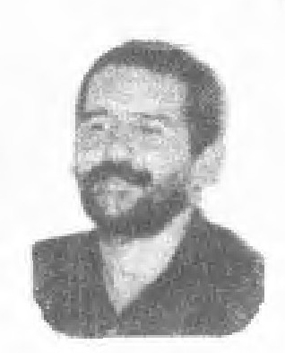
حسین فروتن از شاعران خوش ذوق و در عین از مداحان مخلص اهل بیت (علیهم السلام) است. نمونۀ شعرش:
در مدح کریم اهل بیت امام حسن مجتبی (علیه السلام)
ای گل گلزار نبی مجتبی *** ای خجل از روی تو شرم و حیا
سبزه بستان محمد توئی *** سبز خط و سید و سرمد تویی
قافیه در مدح و ثنای تو لنگ *** حوصله و صبر ز صبر تو تنگ
صبر تو سرمایه دین و شرف *** بر سر تو سایه شاه نجف
سایه تو چتر سر کائنات *** مظهر حقی و خدا را صفات
لؤلؤ و مرجان که به قرآن بود *** وصف تو چون شاه شهیدان بود
صبر تو و زینب کبری یکیست *** خون عوض اشک برایت گریست
سوخت دل صبر بر احوال تو *** زینب و کلثوم به دنبال تو

حرف ق

اشاره
قسمت آدم شد از روز اَزل سَر جوش فیض *** ریخت ساقی جُرعۀ اوّل ز مینا بر زمین
تصویری از بزم ادبی سرور
عکس
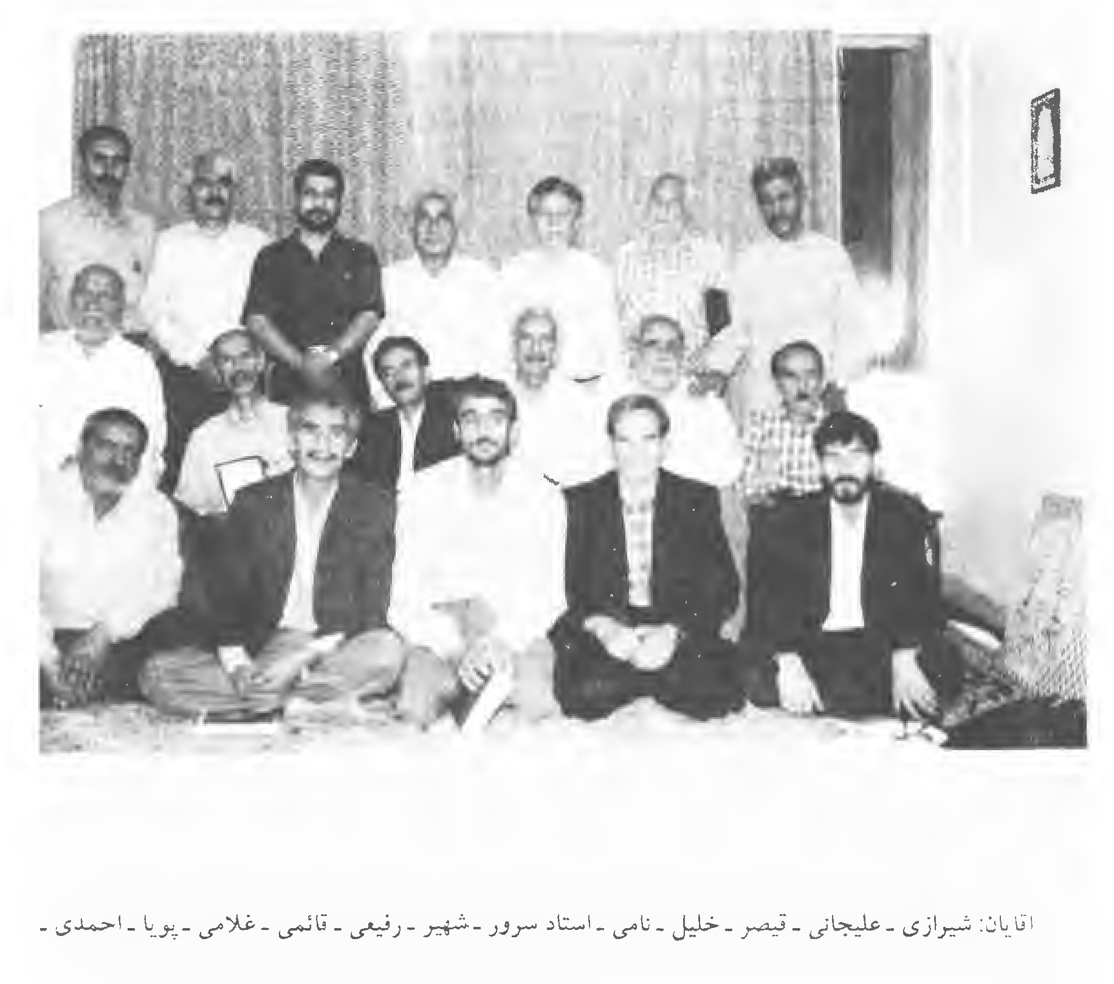
آقایان: شیرازی - علی جانی - قیصر - خلیل - نامی - استاد سرور - شهیر - رفیعی - قائمی - غلامی - پویا - احمدی.

قادر (قاسم قادری)
عکس
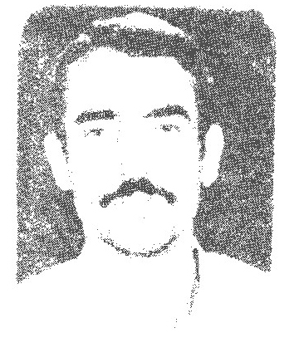
قاسم قادری زفره ای فرزند محمد حسین متولد 1344 دورۀ ابتدائی را در دبستان سرور زمره به پایان رسانده که از اتفاق اکنون یکی از اعضاء بزم سرور در اصفهان می باشد. نمونه ای از شعرش:
به بوستان عطوفت به باغ یک رنگی *** چو لاله باش فروزان چراغ یک رنگی
میان این همه مخلوق چهره گوناگون *** گرفته کودک جانم سراغ یک رنگی
کجاست آن همه دل های عاشق و هم جوش *** فسرده شد ز چه گرمین اجاق یک رنگی
زمانه ز آتش روی و ریای ایمان سوز *** نهاده بر جگر خسته داغ یک رنگی
بگو به ناصح ایمان فروش بادۀ ناب *** حلال گشت ولی در ایاغ یک رنگی
بیا به هم ره قادر دمی به بزم سرور *** بچین گلی ز معانی به باغ یک رنگی

قاسمی
اصلش از اردستان است و در اصفهان بسال 986 از دنیا رفته. از اوست:
خرش آن غضب که همان لحظه بی گناهی من *** شود عیان و در آئی بعذر خواهی من

قاسمی
از اهالی نائین بوده زندگانی او چندان مشخص نیست. این بیت از اوست:
گه سینه می خراشم و گه جامه می درم *** یک لحظه از فراق تو بیکار نیستم

قاصد
وی از اهالی نائین از زندگی او اطلاعی در دست نیست. محمود میرزای قاجار در تذکرهٔ محمود (سفينة المحمود) می نویسد: در نظم و نثر دستگاه قوی داشت. این بیت از اوست:
سالک راه فنا را رهبری در کار نیست *** تا قدم از خویش بیرون می گذارد منزل است

قاضی نور اصفهانی
این ابیات از او بدست آمده:
گر درد کند پای تو ای حور نژاد *** از درد مدان که هرگزت درد مباد
این درد من است و بر منش رحم آمد *** و ز بهر شفاعتم به پای تو فتاد

قانع (محمد حسین مدرسی)
محمد حسین مدرسی اسفه ای خواهر زادۀ مرحوم آقا سید حسن مدرس عالم و آزادی خواه معروفست. مدتی در اصفهان به کسب علوم و فضائل مشغول بود. در خدمت افلاطون زمان مرحوم آقا میرزا ابو القاسم ناصر حکمت طب قدیم بیاموخت و مدتی پزشک بهداری شهرضا بود. کتب زیادی نوشته از جمله: 1 - افسانه اسفه در قصه زن و شوهر 2 - سوانح قانع در عروض و اشعار 3 - ره آورد قانع 4 - شجره طوبی در اخلاق 5 - مستطرفات و متفرعات 6 - ترسیلات 7 - آداب الزياره و محرم نامه. از اشعار اوست:
ای کاش شب نبود که چشمم رود بخواب *** یا بود دیده ای که دهد خواب را جواب
هر چند خواب مردم بیدار دل نکوست *** بیداری من است نکوهیده تر از خواب
دنیا که نیست غیر سرابی به هوش باش *** کز بهر این سراب نگیرد ترا سر آب
هستیم گر چه غرقه به دریای فیض یار *** خود دجله ایم و هست بر آن چشم ما حباب
تا گرد پرده های طبیعت حجاب ماست *** از نور روی وصل حبیبیم در حجاب
با ما چو غیر او نبود غافلیم از او *** ماهی صفت که آب نبیند از فرط آب
بازست درب بر اغیار و این عجب *** کز ما رسد سؤال و نیاید یکی جواب
قانع ز هر دری چو در آید برون سری *** امید وار باش و مکن ترک دق باب

قانع (محمد علی باقریان)
عکس
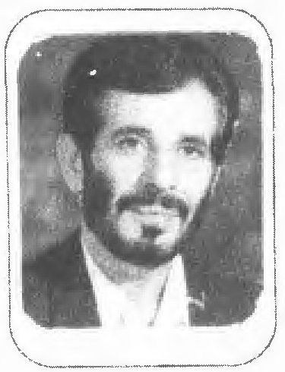
این جانب محمد علی باقریان فرزند کریم متخلص به قانع در روز چهارم بهمن ماه سال 1320 در محله لنبان اصفهان در خانواده ای متوسط دیده به جهان گشودم. در سن 10 سالگی پدرم را از دست دادم و چون در آن موقع مسئولیت مادر و سه خواهر کوچک تر از خودم را بعهده گرفتم مجبور شدم برای امرار معاش روز ها کار کنم و شب ها به تحصیل بپردازم لذا پس از پایان دوره ابتدایی در یکی از مغازه های صنایع دستی واقع در چهار باغ اصفهان به شغل فروشندگی پرداختم و با ثبت نام در آموزشگاه شبانه مؤید مشغول تحصیل شدم. پس از گرفتن مدرک سوم متوسطه باز به دلیل مشکلات زندگی از تحصیل بازماندم و 12 سال ترک تحصیل کردم ولی پس از این مدت مجدداً با داشتن زن و فرزند برای ادامهٔ تحصیل سر کلاس شبانه آموزشگاه مهر دانش حاضر گردیدم و نهایتاً در سال 1354 موفق به گرفتن دیپلم در رشتۀ ریاضی نائل گردیدم. اکنون با استخدام در فرمان داری اصفهان در پست های مختلف مشغول به کار می باشم.
عهد الست
عمری به غم هجر جمال تو نشستیم *** هر جام تهی از می عشق تو شکستیم
امید وصال تو نبردیم ز خاطر *** جز با تو به دیدار کسی عهد نیستیم
یک جرعۀ می مهر تو هوش از سر ما برد *** از نشئه آن تا به قیامت همه مستیم
بی تو نبود گردش ایام مقدر *** ما را نسزد بی تو بگوئیم که هستیم
تا خط ولای تو گرفتیم عزیزیم *** گر دست بداریم از این مرتبه پستیم
از جام ازل چون می عشق تو چشیدیم *** اقرار نمودیم که ما باده پرستیم
تا دل به کمند سر زلف تو نهادیم *** هر بند تعلق ز دل خویش گسستیم
گشتیم خریدار نگاه تو از آن روی *** جان در پی سودای تو آماده به دستیم
شد راندۀ درگاه اگر پیر خرابات *** ما دست به دامان تو زین مهلکه رستیم
قانع اگر از ساقی و پیمانه بریدیم *** شادیم که سر در پی پیمان الستیم

قائلی (منوچهر قائلی)
عکس
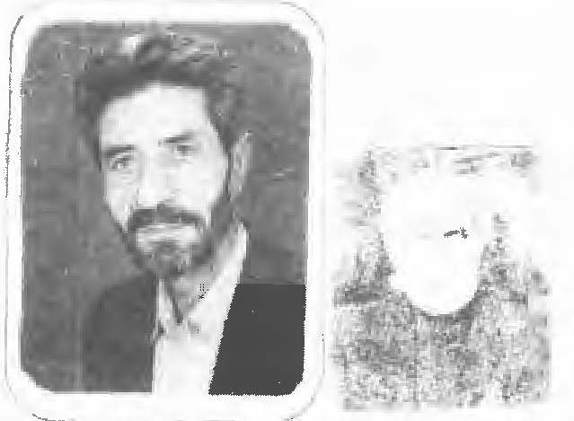
منوچهر قائلی در اصفهان متولد شد و در آموزش و پرورش اصفهان به شغل دبیری اشتغال ورزید تا
مرحله فوق لیسانس نیز ادامه تحصیل داد. مدتی نیز ریاست آموزش و پرورش خوانسار را بعهده گرفت سپس بعد از دوران بازنشستگی مسئولیت کانون بازنشستگان کشوری را بعهده گرفت. در زمان مسئولیت ایشان انجمن ادبی حافظ اصفهان به محل کانون به دستور مدیر کل وقت جناب آقای مهدی پور که از چهره های فرهنگ دوست اصفهان است انتقال یافت و محل ثابت انجمن در کانون تصویب گردید.
دیدگانم باز شد از خواب روشن ***
عالم پر شور را دیدم خموش
و اندر آن اندیشه بودم آن زمان ***
ناگه آوازی ز غیب آمد بگوش
که بپاخیز و ز غم آزاد باش ***
قرب حق جوئی پی طاعت بکوش
خفتگان راهست پاداش نکو *** نیک خواهی اندر این درگه بجوش

قائمی (علی نریمانی)
علی نریمانی متخلص به قائمی متولد 1314 دولت آباد که از سال 1340 به سرودن شعر پرداخته است و تا کنون به آن ادامه داده. از اشعار اوست:
گذر عمر
چه زود عمر گران مایه با شتاب گذشت *** به خواب بودم و شیرینی شباب گذشت
دریغ کسان همه آمال واهی از نظرم *** یکی پس از دگری هم چنان سراب گذشت
چه لحظه ها چه دقائق چه لیل و چه انهار *** همی بیامد و چون پرش شهاب گذشت
گهی بدیده و گاهی به دل عنان دادم *** چنان که پای زره ماند و آفتاب گذشت
دل خدائی خود را نشد که بشناسم *** چه شعله ها که مرا زین دل کباب گذشت
چنان گسستم و بستم به این و آن دل را *** که این گسستن و بستن ز احتساب گذشت
شدم اسیر به دست سپاه خواسته ها *** نشد میسر و هر یک چنان حباب گذشت
فدای آن که نشد جذب هر فراز و نشیب *** به سر بلندی از این پهنه تراب گذشت
بپیچ دفتر و زین بحث قائمی بگذر *** که آه سرد تو از حیطه حساب گذشت

قدرتی اصفهانی
اصفهانیست. مرد بیچاره ای بوده از هند آمده بود و مدتی به بزازی مشغول. چون در این شغل نا آگاه پیشرفتی نکرد در سرمای فوق العاده اصفهان این ابیات را گفته:
ثنا بر کرم دستگاهی نکوست *** که چشم دو عالم به احسان اوست
چه گویم از این چرخ ناقص عیار *** که بسته در عیش بر روزگار
بکیش ستم قوس را کرده زه *** چو پیکان شده خنده بر لب گره
به هر منقلی شعله یخ بسته بود *** ز سرما بخاری زنخ بسته بود
در شکستن پول گفته:
فلوس صفاهان چنان نا رواست *** که گوئی به هر کیسه پول اژدهاست
نگیرد گدا پول از بس پر است *** تو گوئی مگر شیر آدم خور است
ز مس آن چنان دهر در هم شده *** که ماهی بزیر زمین خم شده
این بیت نیز از اوست:
گر نداند نمک چشم منش گیرد زور *** این نمک ها که من از دیده بدریا کردم

بانو قدسیه
از زنان شاعره است. در کتاب تاریخ تجدید حیات ایران این اشعار به نام او آمده:
تا پایهٔ اتحاد محکم نشود *** وضعیت این ملک منظم نشود
تا تیشۀ و حدیت نکند بیخ نفاق *** پیداست که رنج کارگر کم نشود

قدسی (جمال الدین قدسی)
عکس
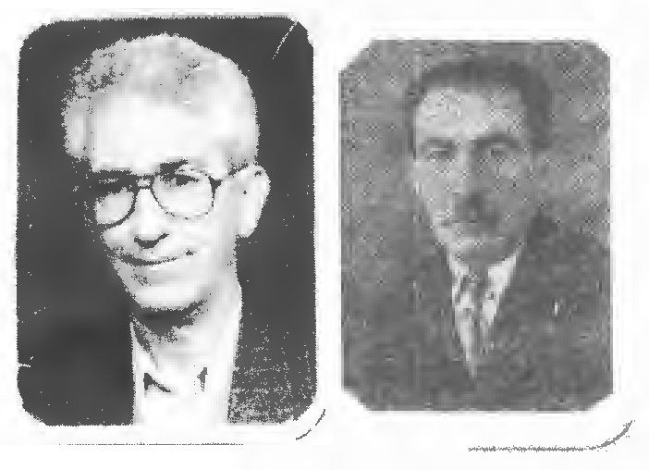
جمال الدین قدسی فرزند میرزا عبد الحسین تولدش هشتم یک هزار و سی صد
و پانزده قمری تحصیلاتش را در مدارس با قریه و قدسیه انجام داد. سطوح را نزد آقا شیخ علی مدرس یزدی و حکمت قدیم را تحت نظر آقا شیخ محمد حکیم خراسانی فرا گرفت از یک هزار و سی صد و سه شمسی به خدمت فرهنگ در آمد و بعد از فوت پدر علاوه بر دبیری مدیریت مدرسه قدسیه را بعهده گرفت. در بنای تاریخی دبیرستان هراتی گفته.
هراتی مدرسی عالی بنا کرد *** چنین کاخ عظیمی را بپا کرد
برای کسب علم و فضل و تقوا *** بنائی از ره صدق و صفا کرد
پی تاریخ قدسی گفت به به *** هراتی مدرسی عالی بنا کرد
یک هزار و سی صد و سی و دو شمسی 1332

قدسی (محمد قدسی)
محمد قدسی متولد 1328 اصفهان تحصیلات لیسانس رشته فلسفه. وی مدتی مدیدی مسئولیت انجمن جوان را در کتاب خانه ابن مسکویه بعهده داشت. اشعارش بسیار لطیف و بخصوص در مراثی و مدایح اهل بیت بذل توجه بیشتری نموده است.
خورشیدم و در ابر تن خویش نهانم *** در گستره پیر من خویش نهانم
معنایم و پیچیده در ابریشم الفاظ *** چون عطر به عود سخن خویش نهانم
آوایم و چون گوشه پنهان به رگ ساز *** در نغمۀ شکر شکن خویش نهانم
اشکم که به دل می چکم از وحشت غربت *** تنهایم و در خویشتن خویش نهانم
شمعم که به خون جگر آراسته ام بزم *** می سوزم و در سوختن خویش نهانم
روزی به تجرد به برم راه چو عنقا *** هر چند کنون در بدن خویش نهانم
فرداست که من یوسف مصر سخنم لیک *** امروز به چاه وطن خویش نهانم
هر کس غزلم را نپسندد نپسندد *** شادم که به سبک کهن خویش نهانم
قدسی اگرم کس نشناسد نشناسد *** من هر چه که هستم به من خویش نهانم

قدسی (منوچهر قدسی)
عکس
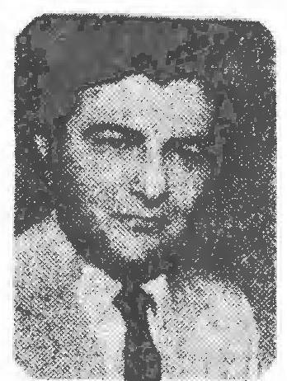
منوچهر قدسی فرزند آقای جمال الدین قدسی در بهمن ماه سال 1312 خورشیدی در اصفهان متولد شده دوره ابتدایی و متوسطه را در اصفهان تحصیل کرده و در دانش سرای عالی تحصیلات خود را بپایان رسانید. در شرح حال خویش گفته است: تا آن جا که بیاد دارم از کودکی عاشق ادبیات و شیفتۀ هنر بوده ام البته در پرورش این قبیل ذوق ها جدم مرحوم میرزا عبد الحسین قدسی سهمی بسزا داشته است زیرا او بود که مرا همواره بحفظ اشعار تشویق و بخوش نویسی ترغیب می فرمود. خلاصه اگر بگویم قدری ذوق ابیات دارم شاید سخنی بگزاف نگفته ام ولی امید وارم هیچ گاه این جسارت و گستاخی را پیدا نکنم که خود را شاعر بدانم.» منوچهر قدسی دارای ذوق و استعداد زیادی بود و مدتی در خدمت دانشمند محترم آقای همائی به تکمیل معلومات ادبی خود خارج از محیط دانش سرا بود. آثارش عبارتند از: 1 - شعوبیه 2 - کتاب مرقع 3 - یاد نامه تاج 4 - پرتو نور 5 - شرح حال خانواده عبد الرحیم افسر 6 - اشعار و مقالات گوناگون این دانشمند و محقق گران قدر بسال 1375 سر در نقاب خاک کشید و برياض خلد خرامید. مزارش در گلشن نام آوران مطاف اهل دل است. از اشعار اوست:
مرا امشب از آب آتشین دل شاد کن ساقی *** مرا امشب ز بند رنج و غم آزاد کن ساقی
بیاد دل ربائی های ماه مهربان من *** بساطی پهن در پای گل و شمشاد کن ساقی
مرا منزل گه شادی از جور چرخ شد ویران *** کنون کاخ نشاط و عیش را بنیاد کن ساقی
برغم دشمن غدار با تار و نی و بربط *** ببزم دوستان مهربان بی داد کن ساقی
بپای گل کنار جو بآهنگ خوش بلبل *** نشاط و شادمانی را کنون ایجاد کن ساقی
چو من رفتم از این دنیا ببزم باده نوشانم *** ز قدسی از وفا و مهربانی یاد کن ساقی

قدسی (میرزا عبد الحسین قدسی)
عکس
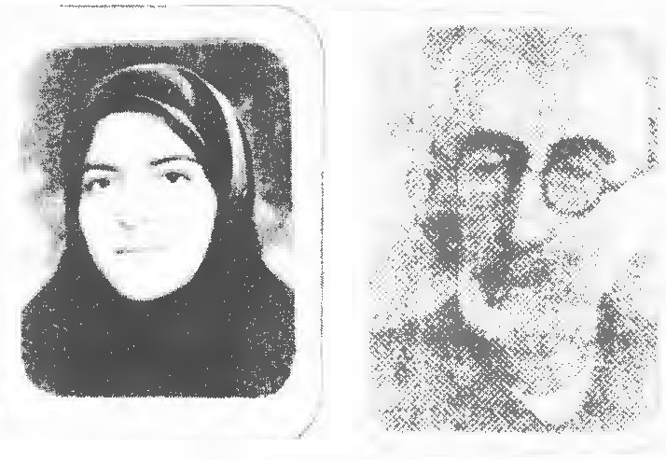
میرزا عبد الحسین متخلص به قدسی فرزند میرزا محمد علی فرزند محمد کریم شب چهارم یک هزار و دویست و هشتاد و هفت در اصفهان متولد شد. او از شاگردان آقا سید محمد باقر درچه ای متوفی بیست و هشتم ربيع الثانی یک هزار و سی صد و چهل و دو قمری و آخوند ملا محمد کاشانی متوفی بیستم شعبان یک هزار و سی صد و سی قمری بوده از ربیع الاول یک هزار و سی صد و بیست و شش قمری به تأسیس مدرسه قدسیه که از مدارس مهم اصفهان بود اقدام نمود. در این مدرسه علاوه بر علوم جدید هنر خوش نویسی آموزش مرز بان نامه سیوطی و تاریخ معجم را هم در برنامه کار خود نهاده بود. نمونه ای از اشعارش:
گر عرش شود فرش ره سم سمندش *** بر خویش ببالد از چنین بخت بلندش
ماه تو و بدر فلک و خوشۀ پروین *** عکسی بود از نعل و سم و میخ سمندش
گردید اسیر سر زلفش همه عالم *** قدسی عجبی نیست گر افتاد به بندش

قره داشی (الهام قره داشی)
الهام قره داشی متولد 1358 در شهر مشهد پدرش مشوق اصلی او است. پدرش نیز از قریحه شعر بی بهره نیست خانم قره داشی از پدیده های شعر شاهین شهر هستند.
تو...
تو که با مرگ شبنم اشک حسرت قهر بودی *** تو که با انتظار و فصل نفرت قهر بودی
تو که لب های تو چشمان تو پیک سحر بود *** تو که با لفظ رفتن راه غربت قهر بودی
چرا آن شب به شبنم های میخک زهر دادی *** به فصل نفرت و غربت نشان مهر دادی
تو که پروانه ها همان لبخند تو بودند *** چر آن شب سراغ از بی کسان شهر دادی
من آن شب آمدم از غنچه ها با تو بگویم *** در آغوشت تپش های شقایق را بجویم
تو که نبض زمین نبض زمان را می گرفتی *** من آن شب آمدم یاس محبت را ببویم
ولی آن شب تو تنها از دیار عشق رستی *** و با نفرت غرور شیشه ایم را شکستی
تو که گل برگ گل دفترچۀ نقاشیت بود *** تو آن شب بی وفا از شهر رویایم گذشتی
بیا و باز گو آهنگ باران را بگوشم *** بیا تا جرعه ای از باده خنده بنوشم
تو که آینه زیبا رخ مهتاب بودی *** بیا تا دامنی از غنچه نرگس بپوشم
به یادم هست آن شب های پر احساس و خنده *** و آن چشم شرر بار و پر از راز گزنده
تو که اشک پرستو ها برایت حرمتی داشت *** یا ای مهربان رحمی بکن بر این پرنده

قریب اصفهانی
رفتم به طبیب گفتم از غایت درد *** بیماری عشق را چه کار می باید کرد
خون دل و آب دیده شربت فرمود *** گفتم که غذا گفت جگر باید خورد

قصاب کاشانی
قصاب کاشانی از شاعران اهل ذوق بوده غزلیاتش بسیار لطیف است. از جمله:
آن شوخ دل آرا رخ زیباش لطیف است *** بر روی چو گل زلف چلیپاش لطیف است
چشم سیهش نام خدا معدن ناز است *** طرز نگه نرگس شهلاش لطیف است
هر لحظه کند جلوه چو طاووس برنگی *** ای دل نگران شو که تماشاش لطیف است
رخسار گل و لب گل و بالا گل و تن گل *** چون دسته گل جملۀ اعضاش لطیف است
در وصف رخ و لعل و خط و قامت رعناش *** قصاب چه گویم که سرا پاش لطیف است

قصاعی (محمد قصاعی)
محمد قصاعی متولد 1303 فرزند غلام رضا شغل آزاد.
بمناسبت میلاد امیر المؤمنین
ماه اندر طلعت و جَو از ریاحین برین شد *** شب از نور ماه تابان رشک جنات برین شد
باد مشک افشان شده گوئی که در جنات تجری *** از نسیم صبح درهم گیسوان حور عین شد
لاله بگشوده دهان از بهر حمد ذات یزدان *** جوی باران نیز خیری با بنفشه آتشین شد
ارغوان آتش بپا کرده است اندر باغ و گل ها *** نرگس از سوی دگر نظاره گر بر آن و این شد
یک طرف باد بهاری غنچه ها را باز کرده *** یک طرف میلاد شاه لافتی سالار دین شد
به چه مولودی سرا پا ز و مجد و کان توحید *** به چه مولودی که عالم آن چنان خلد برین شد
در درون خسانه حق چشم او شد باز از هم *** زین سبب دست خدا و رهبری بر متقین شد
لافتی از بهر ذاتش جبرئیل آورد از حق *** امر را چون کشت از حق صد هزارش آفرین شد

قلزم (شفاء اللّه قلزم)
عکس
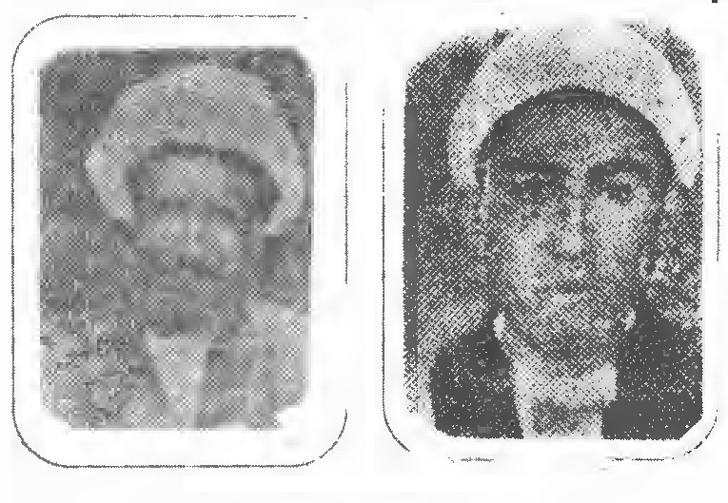
شفاء اللّه قلزم فرزند شیخ محمد حسن قلزم در روز اول خرداد سال 1311 خورشیدی در قریه نانچ چهار محال متولد شد. مدتی در نزد پدر تحصیل نمود و پس از فوت پدر آن را تکمیل کرده و از ادامه تحصیل منصرف شد. در فرهنگ شهر کرد به سمت دبیری و آموزگاری وارد خدمت گردید. از اشعار اوست:
شبی نصیب مرا شد وصال پارۀ ماه *** رسید دلبر من با هزار عشوه ز راه
نمود نور رخش کلبه مرا روشن *** نماند ظلمتی از شب ز جلوۀ آن ماه

قلزم (شیخ محمد حسن قلزم)
فرزند ملا محمد دهم مرداد 1260 شمسی در وردیجان چهار محال بدنيا آمد. پس از این که تحصیلات مقدماتی را در زادگاهش تمام کرد به اصفهان آمد سر انجام سال 1326 شمسی وفات یافت. از اوست:
چه شد که پرسش از این زار بی نوا کردی *** شها چه رفت که یاد از من گدا کردی
منم که از نظر هر کسی فراموشم *** تو یاد من که فراموشم از کجا کردی
اگر بخون کشی از تیر قهر قلزم را *** خلاف محض بود گویم از جفا کردی

قلزم (میرزا عزیز اللّه قلزم)
متخلص به قلزم فرزند میرزا عبد اللّه و برادر عمان سامانی بسال 1371 قمری در سامان تولد یافت و
بسال 1332 در همان محل وفات یافت. چهار بیت از قطعه ای که از ممدوح خود طلب گاو دانه برای گاو خود نموده:
بنده را گاوی نصیب افتاد کز قدرت همی *** کوه را در بردن از کاهی سبک تر می کشد
شکل پروین را چو می بیند بگردون شام گاه *** دانه می پندارد و آهی ز دل بر می کشد
خود نمی دانی چه رنج و غصه و اندوه و درد *** از غم او قلزم محزون و مضطر می کشد
چون ندارد رو بدرگاه دگر دست طمع *** دامنش بر درگه آن دادگستر می کشد

قندانی (علی اکبر قندانی آرانی)
علی اکبر قندانی آرانی از شاعران خوش ذوق و اهل تحقیق است. در اشعارش نو آوری زیاد آمده آثارش عبارتند از: 1 - چه آبی گریستم، 2 - پلک شب، 3 - نسیم کویر، 4 - تاریخ و فرهنگ کشتی و ورزش های باستانی ایرانی. نمونۀ شعرش:
یادم هست
که آسان کودکی ام
همیشه رنگین کمان بود
چه سبز می خندیدم
و چه آبی می گریستم
اما هنوز هم آن قدر کودکم
که هر وقت
می خواهم از پشت پنجره
به پروانه های سفید آسمان
سلام کنم
آه می کشم و گریه ام می گیرد.

قندهاری (زهره قندهاری)
عکس
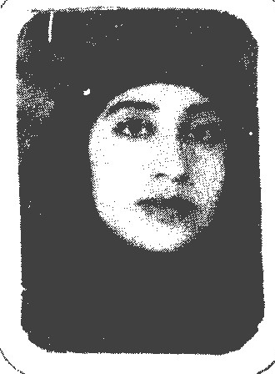
این جانب زهره قندهاری فرزند محمود بیست و هفتم اریبهشت ماه 1356 در اصفهان متولد شدم. پس از اتمام دوران دبستان و راهنمایی وارد دبیرستان شروع به نوشتن کردم تا این که امتحانات نهایی و کنکور وقفه ای بین نوشته هایم ایجاد کرد پس از کنکور و ورود به دانشگاه مجدداً شعر می نوشتم و در انجمن های ادبی دانشگاه مکرراً شرکت نموده و زیر نظر اساتید قانوی فر، مسجدی و معصومی مراحل مقدماتی را پشت سر نهاده و با اصول اصلی نوشتن شعر آشنایی کامل پیدا کردم رشته تحصیلی ادبیات و علوم انسانی بوده و هم اکنون کارشناسی علوم اجتماعی می خوانم و سال سوم هستم. در این راه برادرم مشوق اصلی من بوده سپس خانواده و دیگر دوستانم هم چنین از آقای شهیر اصفهانی کمال تشکر را دارم و اساتید گران قدری که در خانه هنرمندان و کانون بازنشستگان کشوری راهنمای من بوده اند.
غزل غربت
کاش می دیدم حضور طلعت خورشید را *** کاش می دیدم شکوه غیرت خورشید را
کاش می گفتم فدای دست هایی پر امید *** تا نمی دیدم عزای غیبت خورشید را
کاش همچون یک کبوتر بال در سال افق *** می گشودم پر که بینم عزت خورشید را
عشق را در بی نشان ها می توان پیدا نمود *** کاش افشا می نمودم غربت خورشید را
سهم من
در حسرت یک روز بارانیم *** دل وا پس این نا بسامانیم
احساس من پوسیده شد در عطش *** مست حضور رود طوفانیم
آتش گرفته باور بودنم *** در این تلاطم غرق ویرانیم
در قابی از قانون نا مردمی *** تصویری از یک روح زندانیم
دل خسته از این آدمک های پست *** من تا ابد یک بغض پنهانیم
این جائیم نجائیم لب ریز از آرزو *** با شور و شوق غرق غزل خوانیم
باشد همین سهم من از زندگی *** چون عاشق ایران و ایرانیم

قندی (محمود برادران)
محمود برادران قندی متخلص به قندی فرزند حاج میرزا محمد در اصفهان متولد گردید در مدارس این شهر تحصیلاتی نمود. نمونۀ شعرش:
چون دلبر من کس رخ جانانه ندارد *** کس سوختگی چون من ویرانه ندارد
تا چند خمارند حریفان ز پی جام *** دیگر مگر این می کده پیمانه ندارد
من کشته خال توام دام دو زلفت *** کس جز تو چنین دام و چنان دانه ندارد
ترک من دل خسته مکن بهر رقیبان *** بیگانه خبر از دل بیگانه ندارد
من عشق تو می ورزم و گویند ملامت *** عاقل خبر از فکرت دیوانه ندارد
در کوی خراب دل ویرانه قندی *** غیر از تو کسی از گل من خانه ندارد

قیام
عکس
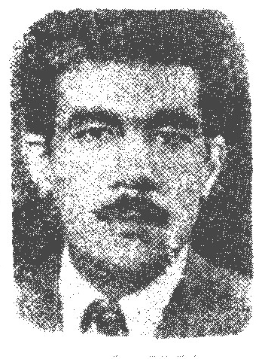
قیام فرزند عباس در سال 1306 خورشیدی در محلۀ زاغ آباد قر و روسفان دران سده از بلوک سده ماربین متولد گردید. تحصیلات ابتدائی خویش را در مدارس سده بیایان رسانیده بعداً در کارخانجات اصفهان وارد کار شد. جوانی احساسی بود که برای رفع آلام روحی خود به شعر و ادب پناه برده تا شاید تسکین خاطر او باشد. مشار الیه برادر طلائی سابق الذكر می باشد از اعضاء انجمن ادبی پروانه و کمال می باشد از اشعار اوست:
شمع خاموش
شعله ور گشتم سرا پا سوختم *** در دل تاریک شب ها سوختم
سوختم افروختم بگداختم *** تا بنای زندگی را ساختم
سوختم چون لاله تنها سوختم *** سوختم اما به صحرا سوختم
دیدم از بس تابش خورشید را *** دادم از کف شبنم امید را
سال ها از آتش دل سوختم *** سوختم تا بزم ها افروختم
سوختم تا اوفتادم از شرر *** شمع بودم شمع خاموشم دگر
گرم بودم گرم همچون آذری *** سرد گشتم سرد چون خاکستری
سوختم نا کام چون شمع مزار *** سوختم در ظلمت شب های تار
دیگرم پروانه ای دل سوز نیست *** شمع امیدم حیات افروز نیست
شمع سردِ از ضیا افتاده ام *** عندلیب از نوا افتاده ام
آتش آهم دگر افسرده شد *** نو گل امید من پژمرده شد
شور و شوقی نیست دیگر در سرم *** از میِ عشرت تهی شد ساغرم
در کجائی ای نسیم آرزو *** خسته شد جان من از این جستجو
تا بری خاکسترم را سوی دوست *** بر مشام من رسانی بوی دوست
ترسم این جا در دیار درد ها *** خرد گردم از فشار درد ها
هیچ کس بر درد من هم درد نیست *** مونس من غیر آه سرد نیست
سوختم تا شعلۀ آذر شدم *** سوختم تا آن که خاکستر شدم
سوختم چون شمع از سر تا به پا *** تا بر افروزم چراغ عمر را
سوختم من در شرار زندگی *** تا کشم بر دوش بار زندگی
سوختم چون شمع معبد نا تمام *** کیستم من؟ شمع خاموشم قيام

قیصر (سید محمد حسن صفوی پور)
عکس
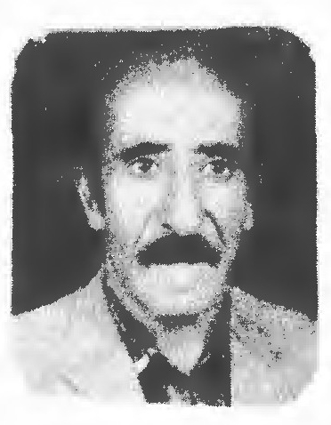
این جانب چاکر همه شعرا و مدیحه سرایان اهل بیت خاندان عصمت و طهارت (علیهم السلام) سید محمد حسن صفوی پور هستم متخلص به قیصر متولد سال 1314 در محله در بکوشک اصفهان تحصیلات ابتدائی را دبستان علیه اصفهان و متوسطه را تا اخذ دیپلم ادبی از دبیرستان صارمیه اصفهان ادامه داده و در سال 1331 به تهران مسافرت نموده و در همان جا رحل اقامت افکندم و کارمند شهرداری تهران بودم. تا سال 1360 که باز نشسته گردیدم به زادگاهم اصفهان بازگشتم. البته ادعای شاعری ندارم ولی چون از کودکی علاقه به سرودن شعر داشتم این
ودیعه را دنبال نموده و در محضر اساتید ادب چون آقای یاور همدانی و حاج آقا محمد علی مردانی در تهران و شاعر بزرگ و معاصر ایران و افتخار ادب اصفهان در شهر اصفهان آقای سرور صاحب دیوان گل بانگ سرور تا حدی بفنون شعر آشنا شدم و چون در خانوادۀ کم بضاعتی بزرگ شده و پرورش یافته ام درد های مردم دیارم را درد خود می دانم و افتخار می کنم که برای مردم شعر می گویم.
سوگند
الهى بالطاف بی منتها *** مرا ساز از ورطۀ غم رها
از آن ترسم این نفس اماره ام *** کند آخر عمر بیچاره ام
ز عمرم اگر هست باقی دمی *** نگیرد گریبان من ماتمی
که از کرده بد در این روزگار *** عقوبت ببینم سر انجام کار
بر آورده ام دست و روی نیاز *** بدرگاهت ای قادر چاره ساز
دو روزی گرم زنده بگذاشتی *** در این دار محنت نگه داشتی
بکن جان مولا على ياريم *** مده فرصت مردم آزاریم
در این راستا دست قیصر بگیر *** که باشد ز لطف تو منت پذیر

حرف ک

اشاره
کار چون گویاست بیکارست اظهار کمال *** کو مکن را ترجمانی چون زبان تیشه نیست
عکس
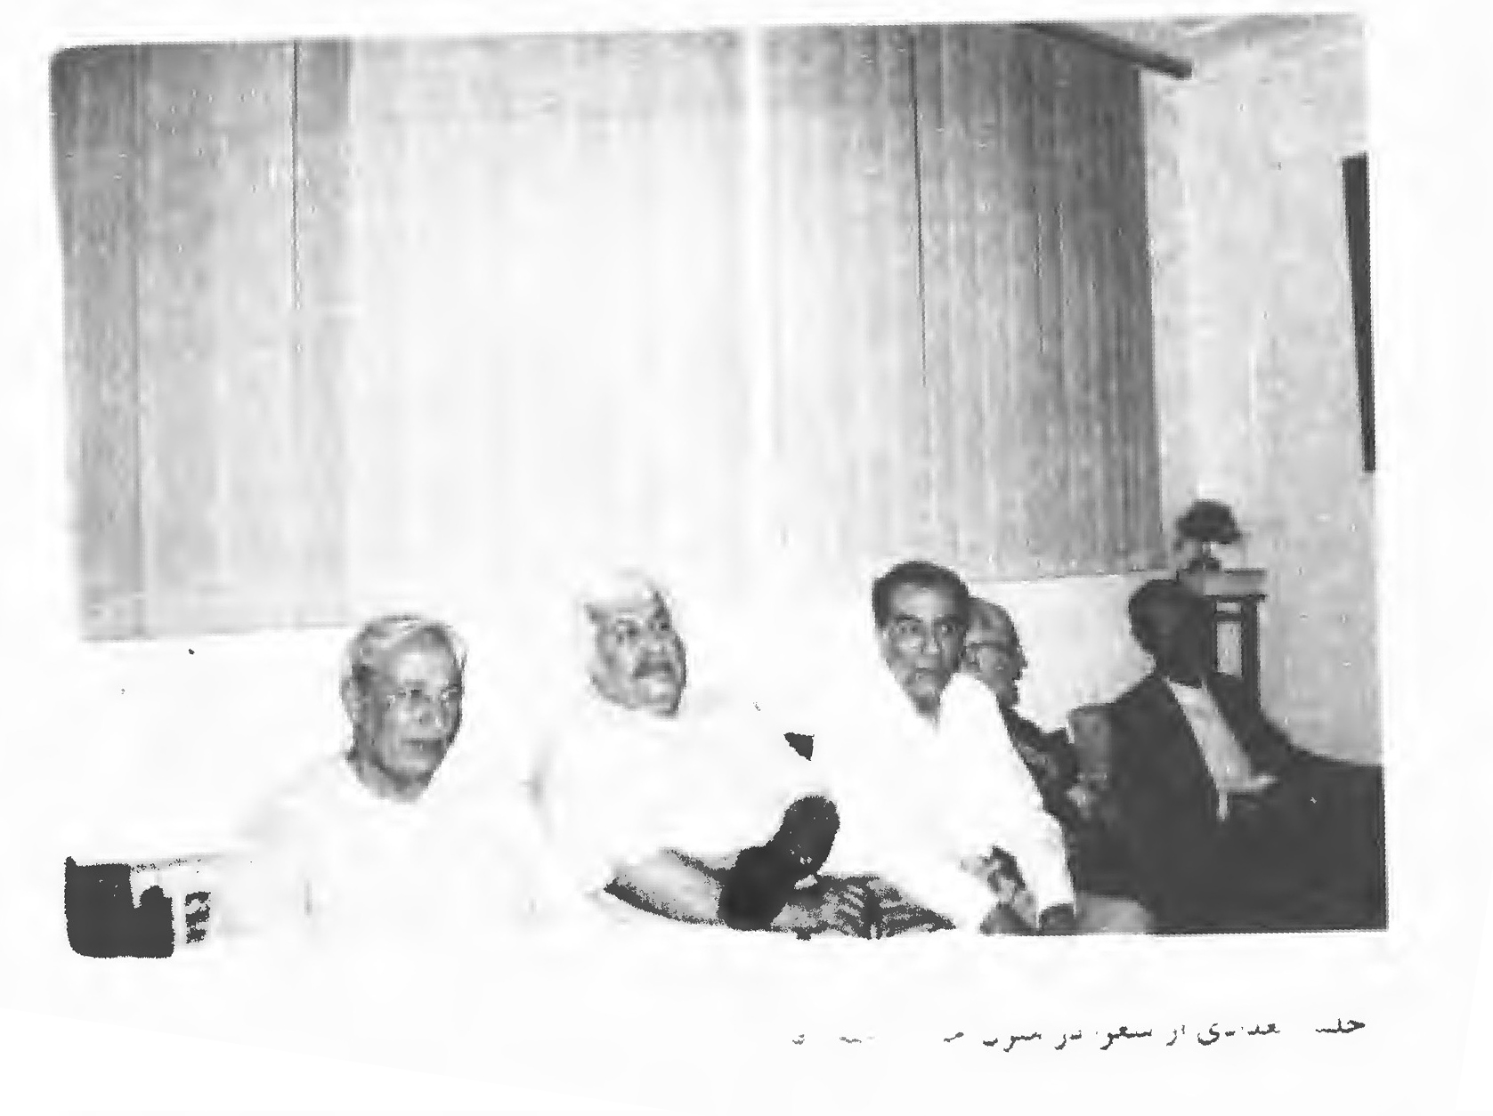
جلسه تعدادی از شعرا

کابلی
اصلش از سادات گلستانه اصفهان یکی از اجداد ایشان در فتنه تیموری بیرون رفته و به اردو پیوسته مورد الطاف شاهی شد و چون در کابل رشد و نما یافت مشهور به کابل شد. این ابیات از اوست:
بزن بر سینهٔ من خنجری چند *** ز رحمت بر دلم بگشا دری چند
وفا ناید دلا از تنگ چشمان *** مسلمانی مخواه از کافری چند
چشمه که میزاید از این خاک دان *** اشک مقیمان دل خاک دان
نرگس شهلا نبود هر بهار *** آن که بروید به لب جوی بار

کاشانی (حسن فروتن)
عکس
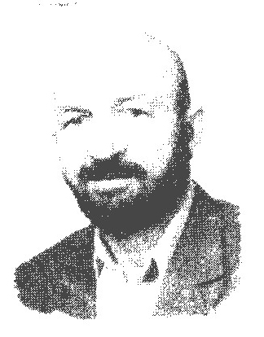
حسن فرزند حسین شهرت فروتن تخلص کاشانی متولد 1311 ساکن اصفهان شغل فعلی بازنشسته مکانیک بافندگی از سن ده سالگی در کاشان به مدیحه سرائی اهل بیت در حضور شعرای کاشان مشغول بودم در سال 1336 هجرت به اصفهان و در کارخانه شه ناز که بافناز فعلی می باشد. به شغل مکانیک بافندگی بودم و در حضور مرحوم استاد صغیر و شکیب و محفوظ و موزون و شاکر بودم و مدت ده سال می باشد که در انجمن های اصفهان به شاعری مشغول و در حضور اساتید حاضر می باشم. تحصیلات این حقیر شش ابتدائی سابق می باشد.
سرای محبت
آب و گلم عجین به صفای محبت است *** در دل ندارم آن چه سوای محبت است
عمری بود که نیست بجز مهر دوستان *** پنهان به سینه ام که سرای محبت است
دانی چه چیز به بود از هر چه در جهان *** نیکی بود که نیز ادای محبت است
آن کس که در طریق مودت قدم زند *** بر نوع خویش کار گشای محبت است
عاشق کسی بود که دهد جان بپای دوست *** نازم به کشته ای که فدای محبت است
رنجیده کی شود دل کاشانی از کسی *** چون بر لبش همیشه نوای محبت است

کاشف (اسماعیل اصفهانی)
آقا اسماعیل اصفهانی پسر استاد حیدر علی نواده استاد محمد علی معمار اصفهانی جد و پدرش هر دو در سلک معماران شاه عباس اول بودند. آقا اسماعیل در فن کاشی تراشی کمال قدرت را داشت. در هجو گوئی نیز دستی داشت و از این طریق مردم را می رنجاند. یک مثنوی دارد در بحر تحفة العراقين خاقانی در غزل هم دست داشت و کاشف تخلص می کرد.
زیاد غیر می گردد به دل یاد خدا کم تر *** چو پر شد خانه می باشد به صاحب خانه جا کم تر
هر زمینی از سایه زلف تو باغ بلبل است *** بر کف پایت حنا چون رنگ بر روی گل است
دانا هر چند خوار تر می گردد *** در رتبه بزرگ وار تر می گردد
چون جاده وجود اهل دانش مردم *** پا مال شد آشکار تر می گردد

کاظم (کاظم بید آبادی)
عکس
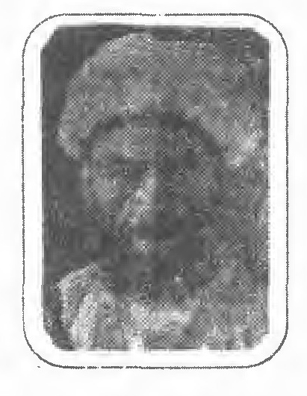
مرحوم آخوند ملا کاظم بید آبادی فرزند مشهدی نصر اله بزاز اصفهانی بیش از 70 سال عمر خود را صرف تعلیم و تعلم و نشر و ترویج احکام نمود. تألیفاتش عبارتست از : 1 - اربعین 2 - دیوان اشعار 3 - ذخيرة المحشر وی بسال 1367 قمری وفات یافت. از اشعارش:
کی شود ظاهر کنی یا رب تو از لطف عمیم *** سید ما را که دل شد از فراق او دو نیم
آن که باشد سید لولاک جد اطهرش *** ختم خیل انبیاء و آن صاحب خلق عظيم
تا به کی در انتظارش شیعیان و دوستان *** تا به کی از دوری آن شاه قلب ما اليم
تا به کی باشد اهل ظلم و عدوان در جهان *** تا به کی از شر اعدا دوستش در خوف و بیم
ز درد های زمان خم نشد مرا قامت *** و لیک نرگس چشم تو کرد بیمارم
توئی به بستر ناز و چو مرغ یا حق من *** به ذکر نام تو شب تا به صبح بیدارم
خدای بندۀ خود را به توبه می بخشد *** مرا ببخش اگر پیش تو گنه کارم
مدام ذکر غیور این بود بگوش نگار *** بجرم عشق مکن ای صنم تو آزارم

کاظمی (عباس کاظمی)
عکس
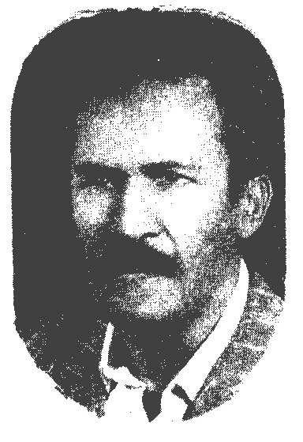
هم ره قافله چون گرد دویدیم افسوس *** خاک خوردیم و به منزل نرسیدیم افسوس
رونقی نیست گل باغ ادب را چون پیش *** ما به گلزار ادب دیر دمیدیم افسوس
استاد عباس کاظمی شاعر و موسیقی دان معروف اصفهان به تاریخ 81/1/22 سر در نقاب خاک کشید و شاعری گران قدر و هنرمندی والا بود.
به قول آقای وصفی گلی ز گلشن این روزگار فانی رفت *** بگو که پیر هنر بود و ناگهانی رفت
دیگر اثری از دل شوریده ما نیست *** بر چیده تر از سفرۀ بر چیدۀ ما نیست
از هر که بجز اهل وفائیم گریزان *** رنجیده تر از خاطر رنجیدۀ ما نیست
برگ و بر ما ریخت ز دم سردی ایام *** خشکیده تر از شاخهٔ خشکیدۀ ما نیست
هر جا نگری مدعی از عشق مکن منع *** ما را که جز این شیوه پسندیدۀ ما نیست
گویند مزن کاظمی از ناله چونی دم *** کس را خبری از دل غم دیدۀ ما نیست
ناضر چو لب گشود تاریخ او سرود دل از جهان برید عباس کاظمی
1423

کشفی (سید روح اللّه کشفی)
عکس
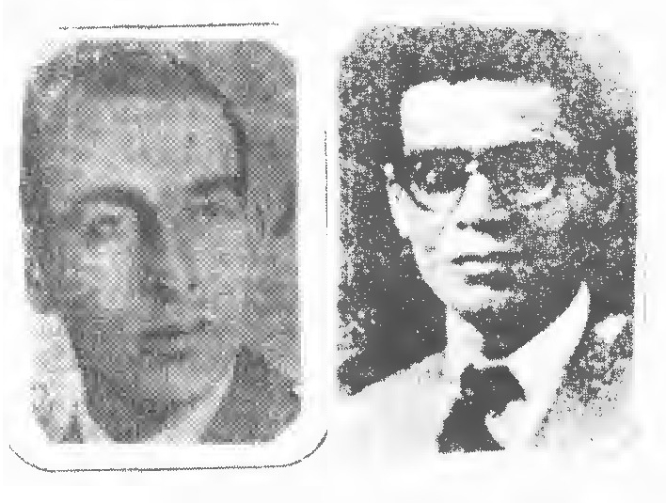
سید روح اللّه کشفی در روز عاشورای 1317 هجری قمری مطابق با 1276 هجری شمسی در اصفهان متولد شد پدرش مرحوم آقا سید محمود کشفی بود این شاعر گران قدر در تاریخ 29 اسفند ماه 1341 شمسی پس از یک دوره نسبتاً طولانی به بیماری سرطان و بالاخره با یک حالت روحانی تکبیر گویان و علی جویان دار فانی را وداع و به سرای جاودان شتافته و در تکیه میر تخت فولاد بخاک سپرده می شود.
در معراج رسول اکرم (صلی اللّه علیه و آله و سلم)
شبی جان بخش چون صبح جوانی *** نشاط افزا چو روز کامرانی
چنان روشن که در مغز سر اوهام *** هویدا بودی و نطفه در ارحام
فلک را از کواکب حله در بر *** به گردن از ثریا عقد گوهر

کام خواه (امیر احمد کام خواه)
ستوان یکم امیر احمد کام خواه در سال 1304 خورشیدی در اصفهان متولد گردید و پس از انجام دوره دبیرستان در این شهر به دانش کده شهربان وارد شده و مدتی در شهربانی انجام وظیفه نموده. خویش در شرح حال خود گفته است: «انسان در هر لباس و مقامی که دارد می تواند بمردم و میهن خویش خدمت کند و من خدمت شهربانی را جهت آن که بتوانم بهتر به اجتماع خدمت کنم انتخاب کردم.» از دوران تحصیل به شعر و ادب علاقه داشته و تقریباً از سال 1324 لب به گفتن اشعار گشوده. از اوست:
مرا دیوانه کرد آخر جفای ماجراجوئی *** که اندر دل نبودش گوئی از مهر و وفا بوئی
مرا هم خانه بود و گلی بود و گل اندامی *** نبودم بی سر و سامان و سرگردان بهر کوئی
فسون گر اختری بر آشیانم آتش اندر زد *** چه گوید اختری باید بگویم دخت جادوئی
دلم دیوانه آن چشم های مست شهلا شد *** ندارد آن چنان چشم خمار آلوده آهوئی
بپای خود نرفتم تا اسیر عشق او گردم

کاوه
عکس
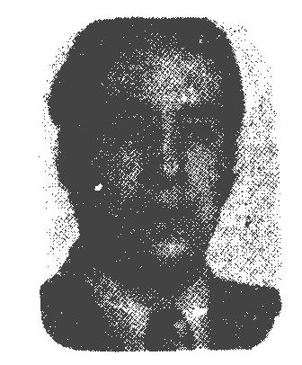
هر چه بر دشمن کنی مهر و فا را بیشتر *** می کند او در عوض جورر جفا را بیشتر
کم تر از بیگانگان دیدیم جور و دشمنی *** آشنا آزرده خاطر ساخت ما را بیشتر
خاک راه اهل دل گردید از از جان و دل *** زان که دادندم نشان راه صفا را بیشتر
از ازل چون بی نوائی شد نصیبم زان سبب *** دوست دارم خلق بی برگ و نوا را بیشتر
گر خطا کاری مصون از کیفر قانون شود *** مرتکب ای کاوه می گردد خطا را بیشتر

کبری (کبری حاج صادقیان)
كبرى حاج صادقیان فرزند زین العابدین متولد 1329 خورشیدی متخلص به کبری در یک خانوادۀ کشاورز نجف آبادی دیده به جهان گشود. وی پس از گذرانیدن تحصیلات ابتدائی و متوسطه در شهر نجف آباد به استخدام آموزش و پرورش در آمده اشعار بسیاری سروده که قسمتی از آن به سبک نو پردازان معاصر است. از اشعار اوست:
مادر
ای مادرم ای نور چشمان غمینم *** ای ماهتاب شام های بس حزینم
مهر و محبت را فزون کردی تو مادر *** لطف خدا را من به چشمان تو بینم
دارم به یاد آن شام های کودکی را *** من تا سحر با گریه می کردم بهانه
بر من ببخشیدی تو خواب ناز مادر *** بیدار ماندی بهر من خواندی ترانه
بس شام هایت تیره گون خوابت هدر شد *** شام سیه با موی تو رنگ سحر شد
چون من جوانی بودی ای مادر تو روزی *** اما گل سرخ جوانی تو پر شد
سنگینی من روز ها بر شانه تو *** خم کرد پشتت را پیری را تو دیدی
راضی نبودی تا بگویم یک نفس آخ *** اشک از رخم مادر بسان غنچه چیدی

کتابی (محمد تقی کتابی)
عکس
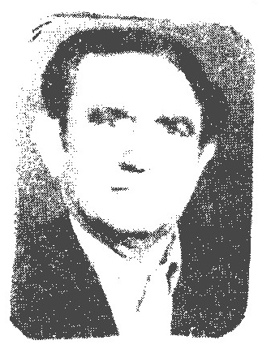
محمد تقی کتابی فرزند سید محمد صادق از روحانیون مشهور در آبان ماه سال 1304 شمسی تولد یافت. در سال 1332 از دانش کده الهیات تهران فارغ التحصیل گشت و طی این مدت همواره دروس حوزوی را در رشتهٔ ادبیات عرب، فقه، اصول و تفسیر ادامه داد. از سال 63 شمسی تا کنون همواره ساعاتی چند بتدریس ادبیات در دانشگاه اصفهان اشتغال دارد. از تألیفات وی پنج کتاب دینی مطبوع برای کلاس های متوسطه (هیأت مؤلفان) در کتاب فارسی جهت دانش سرای راهنمایی سال 51 و دو مقاله مبسوط به نام مقام معلم و خوش بینی در مجلات مطبوع آئین فرزانگی آموزش و پرورش و در قالب های گوناگون اشعاری دارد که به عنوان نمونه در این جا غزل و قطعه ای از اشعار وی درج می گردد. وی عمر خویش را در خدمت آموزش فرزندان این مرز و بوم سپری نموده است و بدین خدمت معنوی نیز افتخار می کند و همواره این بیت را با خود زمزمه می کند:
گر کسی را نفکندیم به سر سایه چو گل *** شکر ایزد که نبودیم به پا خار کسی
برف بهمنی
ای برف ز بام و بر به پرواز *** چون بال کبوتران اسپید
بنموده کف زمین کفن پوش *** لرزان تن من چو شاخه بید
یا نی چو لباس نو عروسان *** کرده است به تن فضا به امید
یا عقد فلک گسست و پروین *** ایدون به زمین گهر ببارید
بستان کله شکوفه بر سر *** آماده ز بهر مقدم عید
در هفت حجاب آسمان ها *** گردیده نهان جمال خورشید
ای برف قدوم تو مبارک *** ما را تو مکن ز لطف نومید
بر دشت و دمن بیار و کهسار *** سیراب نمای مزرع خوید
و اندر پس ابر های تاریک *** بس نور و صفا توان همی دید
ای برف سید باد رویت *** زین شاد و فرح فزا و جاوید

کتیب (محم شیخ الاسلامی)
عکس
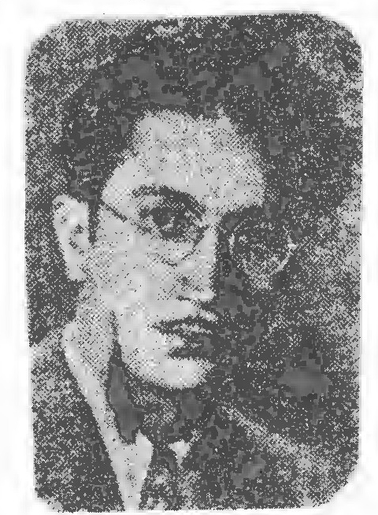
محمد شيخ الاسلامى متخلص به کتیب در سال 1304 خورشیدی در اصفهان متولد شده تحصیلات ابتدائی خویش را در اصفهان بپایان رسانیده بعداً وارد کسب و کار شده و مدتی در بنگاه های ملی اصفهان مشغول به کار بوده است. گاهی اشعاری می سراید از آن جمله است:
نوش و نیش
بر گوی بصاحب کرم خیر اندیش *** چون نوش دهی مزن دگر با او نیش
وقتی به توان گری مسکینی *** شرح غم خود بگفت با حال پریش
چون گشت ز حال او توان گر آگاه *** می خواست که مرحمش نهد دل ریش
در داد بد و مختصری پول و لیک *** چون عقرب جراره زدش بر دل نیش
یولی به هزار سرزنش داد و سپس *** با جور و جفا براند او را از پیش
آن نقد بشد از کف مسکین لیکن *** آن عقده نشد برون کند از دل خویش
دیدیم بوقت مرگ با حالت زار *** می گفت ز سوز جگر خود درویش
گر سختی خود یکان یکان بشمارم *** آن سوزش سرزنش بود از همه بیش

کرامت (کرامت اله یزدانی)
عکس
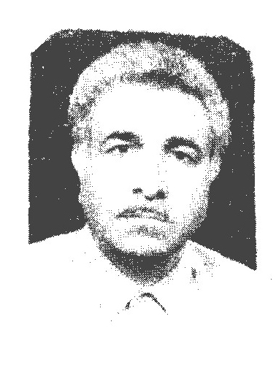
این جانب کرامت اله یزدانی در سال 1323 در قریه ایزد خواست متولد شدم. تا کلاس ششم ابتدائی درس خواندم و به عللی از ادامه تحصیل باز ماندم در ایزد خواست به کشاورزی اشتغال داشتم در سال 339 ره سپار اصفهان شده و مشغول کار خیاطی گردیدم و فعلاً به همان کار مشغولم. علاقه زیادی به شعر و شعرا داشتم و گاهی جسته و گریخته شعری می سرودم. در آذر ماه 1380 به توصیه و با ارشاد دوست گرامی آقای حاج خلیل صابری صاحب کتاب گلزار خلیل به انجمن ادبی سرور راه یافتم و هستم.
گر چه دوریم از او یار به ما نزدیک است *** همه وقت و همه حال و همه جا نزدیک است
شکر نعمت کن و پرهیز ز کفران نعم *** نا سپاسی به مصیبات و بلا نزدیک است
هر عبادت که در آن نیست خلوص نیت *** به دو روئی و به تزویر و ریا نزدیک است
در عمل کوش و سخن کم کن و بیهوده مگوی *** آن که بسیار بگوید به خطا نزدیک است
ظلم بر مردم بیچاره و درمانده مکن *** که به هر حال مکافات و جزا نزدیک است
ملتی کز پی تحصیل و عمل جهد نکرد *** به سقوط و به هلاک و به فنا نزدیک است
شده ظاهر چو علامات ظهور مهدی *** پس ظهور ولی و رهبر ما نزدیک است
در ره راست کرامت قدم از صدق بنه *** چون ره راست همیشه به خدا نزدیک است

کرامت پور( مهرداد کرامت پور)
عکس
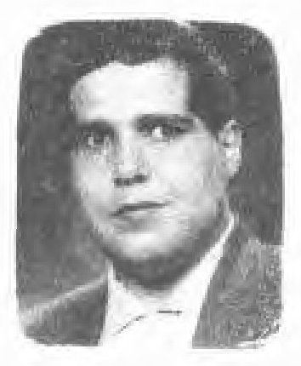
مهرداد کرامت پور در اول فروردین ماه 1353 در تهران متولد شد. دوران کودکی علاقه ری به ادبیات و به ویژه ادبیات داستانی داشت بیشترین زمینه مطالعه و فعالیت در خصوص ادبیات داستانی بوده است و البته در کنار مطالعات ادبیات داستانی به شعر و ادبیات منظوم نیز علاقه مند بوده و برای شعر احترام خاصی قائل است.
البته تجربه چندانی در زمینهٔ سرودن شعر ندارد و مدت زیادی از زمان سرودن نخستین شعرش نمی گذرد. نمونۀ شعرش:
تو در اندیشۀ دریا،
تو در اندیشۀ باران،
تو در اندیشۀ روح بشری،
تو در اندیشۀ روح هستی
من ولی مانده در اندیشۀ روح خویش.

میرک کاتب
مولانا میرک داعی فرزند مولانا ضمیری است و از شعرای قرن دهم است. وی نخست محرری تخلص می کرد و زندگی او از راه کتابت می گذشت شعرش روان و بی تکلف است و فاتش بسال 998 اتفاق افتاد.
آمدی رفت ز دل صبر و قرارم بنشین *** بنشین تا به خود آید دل زارم بنشین
آمدی کز غم بیرون ز شمارم پرسی *** بنشین تا به تو یک یک بشمارم بنشین
دل و دین بردی و اکنون بی جان آمده ای *** بنشین تا به تو آن هم بسپارم بنشین
بعد عمری نفسی بر سر من آمده ای *** دست از دامن وصلت نگذارم بنشین
از برم رفت و می میرم از این غم باری *** به کنارم ننشستی به مزارم بنشین

کریمی مهر (اکبر کریمی مهر)
عکس
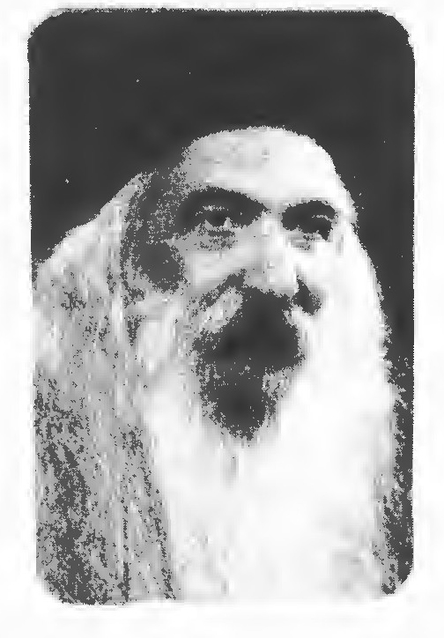
اکبر کریمی مهر نویسنده و شاعر متولد 1326/5/5. پدرش درجه دار بود و مادرش به خاطر خانواده با در آمد اندک در اصفهان زندگی و فرزندانش را تأمین می کرد. کریمی مهر کودکی اش را در خانه ای کوچک سپری کرد، او عاشق کتاب بود و فلسفه را از افلاطون گرفته تا سارتر مطالعه کرده است. گاهی اشعاری می گوید از آن جمله است:
كومه
در انتهای راهی پیچا پیچ
سر انجام
کومه ایست
با دیوار های شکوفه و شبنم
کومه ای کوچک
•
اما به وسعت همه جهان -
که چلچراغ عشق
از صبر به آهنگ هم آوای تپیش دو قلب
روشن می شود
و همۀ پرندگان مهاجر
از سفرۀ پر عطوفتش
دانه بر می چینند.

کسائیان (زهره کسائیان)
عکس
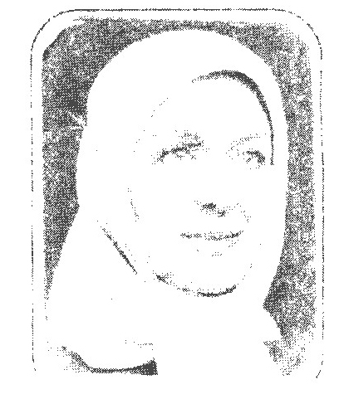
دکتر زهره کسائیان در سال 1322 هجری شمسی در اصفهان متولد شد. تحصیلات ابتدائی و متوسطه را در دبیرستان بهشت آئین به انجام رسانید. در سال 1352 موفق به اخذ مدرک لیسانس در رشته زبان و ادبیات انگلیسی با رتبه اول از دانشگاه اصفهان گردید. در سال 1365 مدرک فوق لیسانس خود را در رشتۀ آموزش زبان انگلیسی از دانشگاه شیراز و در سال 1375 مدرک دکتری خود را در رشته آموزش زبان انگلیسی با گرایش روان شناسی زبان از دانشگاه آزاد اسلامی تهران اخذ نمود.
در سال 1357 تدریس در گروه انگلیسی دانشگاه اصفهان را آغاز نموده هم اکنون در سمت استاد یاری در این دانشگاه به خدمت مشغول است. کتاب ها و مقالات متعددی از ایشان به چاپ رسیده است که از آن جمله می توان به کتاب علی (علیه السلام) آفتاب آسمان سینه هاحیات اخروی از فارسی به انگلیسی 2 - ترجمه نگرش و انگیزش در یاد گیری زبان دوم از انگلیسی به فارسی 3 - گفت و شنود آزمایشگاهی به زبان انگلیسی و تعداد زیادی مقالات
شهر راز ها
می بری با خود مرا امشب به شهر راز ها *** ای که بر جانم ز شوق توست سوز و ساز ها
عطر گیسویی فشانی از کران تا بیکران *** گوش دل پر می کنی از نغمه ها و آواز ها
در دیار سینهٔ روشن دلانی همچو نور *** جویمت از اهل دل این محرمان راز ها
ماه من تا بینمت در آسمان شهر دل *** با پر عشق و جنون می بایدم پرواز ها
آشنای دل ها
كوثر فيض خدائی یا علی *** چشمۀ مهر و وفائی یا علی
جان بقربانت که جان عالمی *** عالم لطف و صفائی یا علی
ای یتیمان را پدر ای شاه دین *** دست حق مشکل گشائی یا علی
سینه ها پر درد و دل ها پر امید *** با دل ما آشنائی یا علی
عارفان را نقطهٔ بسم الهی *** فیض را بی انتهائی یا علی
مقصد خلقت تو بودی از ازل *** آدم آمد تا تو آئی یا علی
از غمت چون نور ها در آتشیم *** آگه از شبهای مائی یا علی

کشمیری (حسن کشمیری)
عکس
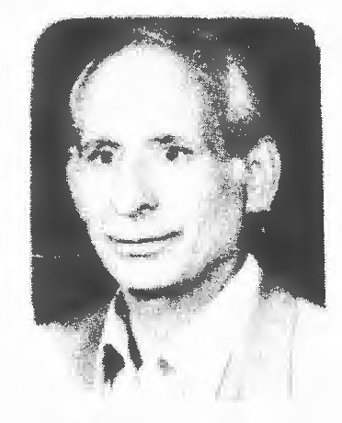
حسن کشمیری در سال 1314 در شهر نطنز متولد شد. تحصیلات ابتدائی و متوسطه اش را تا سوم دبیرستان در زاد گاهش بود بعد برای ادامه تحصیل به کاشان رفته و در کلاس چهارم طبیعی ثبت نام و مشغول تحصیل شد پس از سه ماه بعلت علاقه شدیدی که به شغل معلمی داشت باستخدام فرهنگ در آمده و مدت سه سال در یکی از روستا های نطنز تدریس کرد سپس به مرکز شهر نطنز انتقال یافت و ضمن تدریس به ادامه تحصیل پرداخت در سال بعد موفق به احد دیپلم دانش سرای مقدماتی شد. بعد از یک سال به مدیریت دبستان منصوب گردید. پس از چند سال به سمت معاونت دبیرستان در آمده و مشغول به انجام وظیفه در دبیرستان گردید. با آمدن به دبیرستان باز بفکر ادامه تحصیل بر آمده و با یکی دو ماه مطالعه به اخذ دیپلم 6 ادبی نائل آمد و بالاخره پس از گذشت چند سالی برای اولین بار در کنکور شرکت و به دانشگاه شبانه اصفهان راه یافت و پس از 3/5 سال تحصیل در دانشگاه به اخذ لیسانس در رشتهٔ زبان و ادبیات فارسی با درجه دانش یابی موفق شد. یک سال قبل از آن مسئولیت ریاست دبیرستان بعهده وی وا گذار شده بود و تا سال 1359 در این سمت بود.
قیام خونین کربلا
سرو جان باختن اندر ره دین سرّ بقاست *** اقتدا بر شه خوبان به همه حال رواست
آن که چون موسی عمران پی وضع طاغوت *** تاخت بر کاخ ستم کار شه کربلاست
دین حق ملعبۀ دست اجانب چون دید *** قد علم کرد و قیامش به جهان بی همتاست
بذل جان کرد و ز فرزند و برادر بگذشت *** عشق و ایثار چنین در ره معبود سزاست
گر چه شد کشته کین لیک بود زنده به دهر *** نام او مشعل پر نور تمام شهداست
سزد ار اشک بریزی ز غمش صبح و مساء *** لیک اندر مدحش جهد و تفکر اولی است
شیعه را پیروی حق و حقیقت باید *** کس بود شیعه که پایش به ره آن مولاست
هر چه خواهی بطلب از پسر شیر خدا *** مهبط فیض خدا باشد و ارباب سخاست
هان تو اندیشه اگر طاعت حق می طلبی *** ره رو سبط نبی باش که مرضی خداست

کشمیری (رضا کشمیری)
عکس
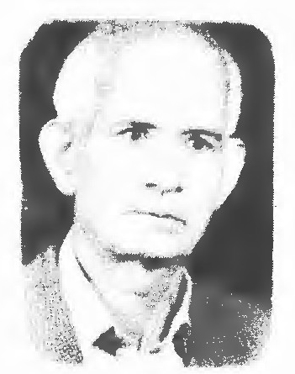
این جانب حاج رضا کشمیری فرزند مرحوم علی آقا به سال 1305 در یک خانواده مذهبی در نطنز چشم به جهان گشودم. پس از گذراندن دوران کودکی تحصیلات خود را تا ششم ابتدائی قدیم ادامه دادم با توجه به علاقه بسیار زیادی که به کار و تلاش و صنعت داشتم از ابتدای نوجوانی مشغول به کار شدم و کار خود را در کارگاه چاقو سازی سنتی آن زمان آغاز نمودم و نیز در کنار آن به تعمیرات کلیه لوازم از قبیل چراغ و سماور و رادیو و غیره پرد خم و رفته رفته به تعمیرات خودرو های آن زمان مشغول شدم و در ادامه برای اولین بار در شهرستان اقدام به تأسیس کارگاه درب و پنجره آهنی و لوله کشی ساختمان و نصب پمپ آب در چاه های منازل نمودم و سپس اولین مغازه خانگی را در شهرستان دائر نمودم.
بمناسبت میلاد رسول اکرم (صلی اللّه علیه و آله و سلم)
علت ایجاد خلقت از ازل پیغمبر است *** در حقیقت آفرینش را محمد جوهر است
نور او شد پیش از آدم خلق از امر خدا *** انبیا و اولیا را او یگانه رهبر است
در سماء او را به احمد نام شد از کردگار *** ارض را نام محمد زینت هر محضر است
هست میلادش بظاهر هفده ماه ربیع *** روشن از نور رخش این گنبد نیلوفر است
شد تولد اشرف مخلوق ختم انبیا *** نور رویش از زمین تا فوق عرش داور است
پایش عبد اللّه و مامش آمنه بنت وهب *** دستگاه کبریائی را یگانه گوهر است
نیست مانندش کسی از خلق و خلق و حسن و جاه *** آن که عالم در سر انگشتش چو یک انگشتر است
نازل از حق بر وجودش گشت قرآن مجید *** سینه اش گنجینه علم خدای اکبر است
هست اعجازش همین قرآن و عترت بعد او *** هر که از قرآن و عترت دور باشد کافر است
ختم شد پیغمبری اندر وجود آن جناب *** آخرین حجت برای کائنات آن سرور است
پیروانش را به جنت می برد پروردگار *** در بهشت جاودان جان در کنار کوثر است
گفت کشمیری چرا ترسم من از روز جزا *** چون شفیع المذنبین روز جزا پیغمبر است

کلام اصفهانی
شاعری خوش سلیقه بوده اما شعرش کم تر در میان است. از حضرت میرزا صاییا شنیده شد که دو برادر بودند یکی کلامی و دیگری سلامی شعر سلامی مسموع نشد اما شعر کلامی این است:
می رسد مست و جهان سوز که دارد قدرت *** که سر راه بدان شعله آتش گیرد
عشق را شکر کنم تا ابد و ممنونم *** کو غم و درد جهانی به من ارزانی داشت
سوراخ چونی در دلم از ناله بسی هست *** خاموش نگردم ز فغان تا نفسی هست

کلامی
وی مردی خوش بیان و شیرین کلام بوده و با وجود قیافه عجیب و صورت مهیب مقبول طبایع اهالی و اعیان بوده. این بیت از اوست:
نه از مستی است مایل هر طرف قد چو شمشادش *** گرانی می کند از بار دل ها سرو ازادش

کلانتر (غلام رضا کلانتر)
عکس
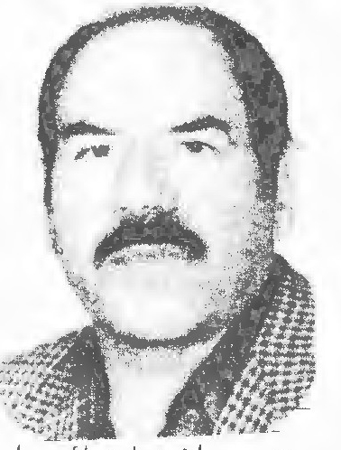
غلام رضا کلانتر هرندی فرزند بهرام بسال 1314 شمسی در هرند متولد شده وی تحصیلات ابتدائی را در زادگاه خود شروع و برای ادامۀ تحصیل به اصفهان آمد و موفق به اخذ دیپلم و سپس لیسانس الهیات گردید. از همان سال در آموزش و پرورش بشغل دبیری اشتغال ورزید اثری از او بنام نغمه کویر در دو جلد بچاپ رسیده است:
از بساده نبودست که سر مست تو بودم *** عمری است بجان عاشق و پا بست تو بودم
گه واله رخ سارۀ زیبای تو گشتم *** گه شیفتۀ نرگس سر مست تو بودم
آن شب که تو بودی و گل و عطرت و می بود *** تو مست گلی بودی و من مست تو بودم
در دست تو یک روز گلی دیدم و گفتم *** ای کاش گلی بودم و در دست تو بودم

کلوشانی (عباس کلوشانی)
عکس
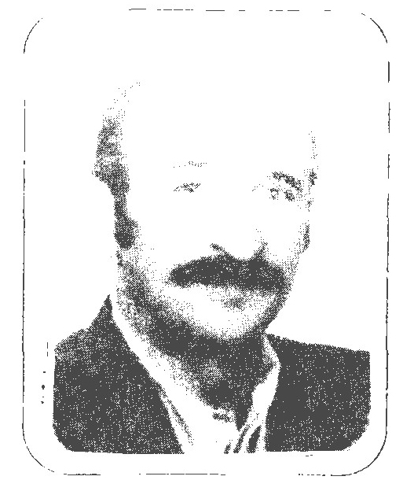
حاج عباس کلوشانی فرزند محمد رضا در سال 1302 هجری شمسی در خانواده ای فقیر و زحمت کش در محلۀ دردشت اصفهان پا به عرصه وجود نهاد او از سن 5 سالگی جهت یاد گیری علوم متداول قدیمه به مکتب خانه قدم نهاد و با استعدادی که از خود نشان داد تحصیلات خود را در علوم دینی قرآن و نهج البلاغه تا سن 12 سالگی ادامه داد و پس از آن به مدرسۀ فردوسی جهت تحصیل علوم جدیده وارد شد و تا مقطع آموزشی ششم قدیم تحصیل نمود، ذوق شعری و ادبی او که ذاتاً با شروع دروس دینی و طلبگی نمودار شد او را به مطالعه و سرودن شعر وا داشت و با این که مباحث فلسفه و حکمت را می آموخت خود را غرق در دریای معرفت دید و کوشش خود را با مطالعه در معارف دینی و ادیان مختلف به ثمر رساند تا این که اولین شعر خود را در سال 1321 سرود. با به پایان بردن خدمت نظام وظیفه که با کسب عنوان قهرمانی در رشته کشتی آزاد ارتش های جهان برگی به افتخارات ملی افزود حرفه خود را در رشته برق ساختمان انتخاب کرد و با تلاش و کوشش مستمر آماده زندگی جدیدی شد. ازدواج او در سال 1322 با همسرش که از خانوادۀ سادات روحانیت چار سوق اصفهان بود صورت گرفت که ثمرۀ آن ازدواج 5 پسر و یک دختر بود.
عشق
عشق می سوزدم در آتش دل *** چون کنم چون که کار شد مشکل
شمع وش سوختم از شعله فکر *** آه از آن بی وفای مهر گل
قلب بی حاصلم به دوری دوست *** خون شد از درد و وای بر من و دل
صبر و تمكين و استقامت نفس *** نقش بر آب گشت و شد زائل
بیش از آنم امیدواری بود *** آه آه از امید بی حاصل
ره به مقصود کی توانم برد *** گر تو یاری کنی شوم نائل
جز تو ای هادى طريق نجات *** که رساند مرا بسر منزل
رخ بتابم ز هر چه هست این جا *** گوشه گیرم ز عالم و جاهل
مرگ کوتا به دست یاری او *** در سرای بقا کنم منزل
گاه صبح استای کلوشانی *** خوش درخشید شمع این محفل

کلیم کاشانی (ابو طالب کلیم)
عکس
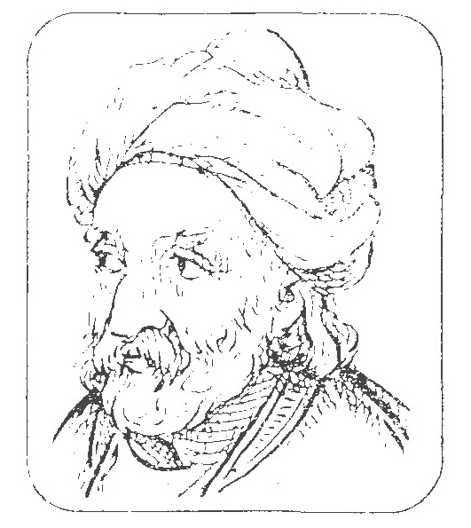
ابو طالب کلیم همدانی در همدان پای بعرصه وجود نهاد و در کاشان نشو و نما یافت و بدین سبب نیز به کلیم کاشانی مشهور شده است. او یکی از غزل سرایان عالی قدر دوره صفویه و با شاعر بزرگ صائب تبریزی معاصر و معاشر بوده است. اکنون قریب سی صد و پنجاه سال از در گذشت کلیم می گذرد. وی در زمان شاه عباس می زیست. مرد مذهبی بود که همه علائق او متوجه ساختن بنا های مذهبی و مسائل دینی بود و شعر و ادب و عرفان در دربار او جائی نداشت. آن چه بیش از همه کلیم را می آزردبی توجهی بزرگان صفویه به شعر و شاعری است چنان که گوید:
آسمان کودن پیرست و ما همه فطرت بلند *** چون توان خس پوش کردن شعله ادراک را
پیری رسید و موسم طبع جوان گذشت *** ضعف تن از تحمل رطل گران گذشت
وضع زمانه قابل دیدن دوباره نیست *** رو پس نکرد هر که از این خاک دان گذشت
در راه عشق به متاع اثر نداش *** صد بار از کنار من این کاروان گذشت
از دست برد حسن تو بر لشکر بهار *** یک نیزه خون گل ز سر ارغوان گذشت
حب الوطن نگر که گل چشم بسته ایم *** نتوان ولی ز مشت خس آشیان گذشت
طبعی به هم رسان که بسازی به عالمی *** یا همتی که از سر سر عالم توان گذشت
مضمون سرنوشت دو عالم جز این نبود *** در قید نام ماند اگر از نشان گذشت
بی دیده راه اگر نتوان رفت پس چرا *** چشم از جهان چو بستی از آن می توان گذشت
بد نامی حیات دو روزی نبود بیش *** آن هم کلیم با تو بگویم چسان گذشت
یک روز صرف بستن دل شد به این و آن *** روز دگر به کندن دل زین و آن گذشت

کمال الدین اصفهانی
کمال یکی از قصیده سرایان بزرگ ایران در اوایل قرن هفتم هجری است که بعد از مرگ پدرش خلف صدق وی گردید. او نیز مانند پدرش مداح آل صاعد و آل خجند بود کمال دار لحظه های واپسین که در خون دست و پا می زد این رباعی را با خون خود بر دیوان نوشت:
دل خون شد و شرط جان گدازی این است *** در حضرت او کمیته بازی این است
با این همه من هیچ نمی یارم گفت *** شاید که مگر بنده نوازی این است
کمال در خلق معانی تازه دستی توانا داشته و از این رو به خلاق المعانی نیز نامیده شده است. بنا به نوشته برخی کمال الدین از مریدان شیخ شهاب الدین سهروردی بود و همواره طریق سیر و سلوک را طی می نموده. دیوان اشعارش به سیزده هزار بیت می رسد از جمله تغزلات وی این است:
ز انم نمی رسد به سر زلف یار دست *** بر تافته است بخت مرا روزگار دست
آرم برون ز هر شکنش صد هزار دل *** گر در شود مرا به دو زلف نگار دست
صبر و جوانی و دل و دین بود در رهش *** شستم به آب دیده از این هر چهار دست
غم نیک دست می دهد از هر طرف و لیک *** این بیرم که می ندهد غم گسار دست
پیکان تیر غمزۀ تو در دل من است *** گر نیست باورت ز من اینک بیار دست
با سر و قدی تازه تر از خرمن گل *** از دست مده جام می و دامن گل
زان پیش که ناگه شود از یاد اجل *** پیراهن عمر ما چو پیراهن گل
در دیدۀ روزگار غم بایستی *** یا با غم او صیر بهم بایستی
یا مایۀ غم چو عمر کم بایستی *** یا عمر به اندازۀ غم بایستی
بر یاد قدت دل رهی ناله کند *** چون مرغ که بر سرو سهی ناله کند
گویند مکن ناله و این غم که مراست *** هر دل نه که بر سنگ نهی ناله کند

کمپانی (شیخ محمد حسین غروی)
عکس
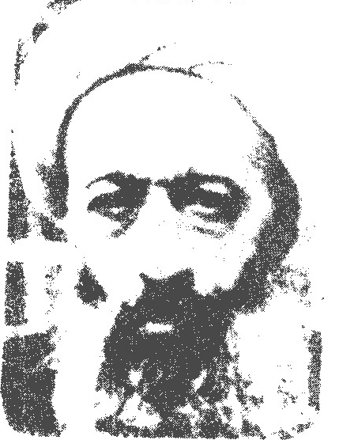
آیة اللّه شیخ محمد حسین غروی اصفهانی معروف به کمپانی در شعر تخلص مفتقر را برگزید. در سال 1290 هجری قمری در کاظمین تولد یافت. پدرش حاج محمد حسن از بازرگانان بنام کاظمین و مردی پارسا بود. شیخ محمد حسین کمپانی مبانی اصول را بر چهار مبحث نهاد و خود آن را پایهٔ تدریس خود قرار داد مبحث الفاظ مبحث ملا زمان عقلیه مبحث حجیت و مباحث اصول علمیه وی قصد داشت کتاب اصولی بر این مبنا پایه گزاری کند اما اجل مهلتش نداد و سر انجام در سال 1361 هجری قمری بدرود حیات گفت. آیة اللّه کمپانی مشرب فلسفی داشت اما آن را با عرفان در آمیخته بود و حتی در تدریس مسائل غیر فلسفی چاشنی کلامش عرفان بود و این معنی از خلال گفته هایش ظاهر می گشت و اثر فلسفی او بنام تحفة الحکیم را بصورت منظم در آورده آیة اللّه کمپانی در شعر از توانائی کامل بر خوردار بود و مضامین شعریش بیشتر جنبۀ عرفانی دارد و مراثی او شور و حالی در انسان بوجود می آورد.
دیدم بعين حق عیان در مجمع روحانیان *** ماليس يحكيه البيان ما ليس يحويه القلم
از نغمۀ خیل ملک خندان و رقصان نه فلک *** ذرات عالم یک به یک در سلک عشرت منتظم
فيض نخستین عقل کل ختم نبیین و رسل *** ارباب انواع و مثل اندر درش کم تر خدم
رفرف سوار راه عشق زیبا نگار شاه عشق *** شاه فلک خرگاه عشق سلطان اقلیم همم
عقل العقول الواسعه شمس الشموس الطالعه *** بدر البدور اللامعه كشاف استار الغمم
دیباچۀ ایجاد او سر حلقه ارشاد او *** میزان عدل و داد او حرف نخست اول رقم
بزم حقیقت طور او شمع طریقت نور او *** یک آیه از دستور او مجموعۀ کل حکم
عالم سرا پا نور شد رشک فضای طور شد *** اُم القرى معمور شد از مقدم صدر الامم
بر خيل اهل اللّه او سر دل آگاه او *** عالم رعیت شاه او بشنو ز من بی بیش و کم
شاها گدای این درم وزجان و دل مدحت گرم *** هرگز از این در نگذرم خواهی بگو لا یا نعم

کمره ای (شیخ علی تقی کمره ای)
نامش شیخ علی تقی کمره ای گلپایگانی و از معارف شعرای غزل سرای کمره بود. در سال 953 ه ق متولد شد و بین سال های 30-1031 وفات یافته بیشتر ایام زندگی خود را در اصفهان و کاشان بسر برده وی طبعی خوش داشته و مضامینی عاشقانه در غزل داشته است:
وای بر جان خلایق اگر آرند به حشر *** عوض روز قیامت شب تنهائی را
ای مرغ چمن بخروش کامد به چمن غنچه *** شد غنچه گل و گل نیز بردند به دامان ها
ای اجل روز فراق آمد و دل سوزی نیست *** من اگر کشتنیم بهتر از این روزی نیست

کمیل (محمود شریفی)
عکس
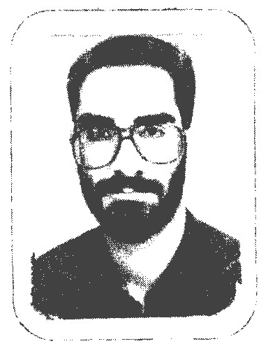
محمود شریفی فرزند رمضان علی متولد 1350 هجری شمسی اهل روستای خانوادۀ اردهال از توابع شهرستان کاشان. دوران کودکی و دورهٔ ابتدایی و راهنمایی را در روستا سپری کرد و جهت کسب علوم دینیه راهی اصفهان شد. یک سال در حوزه علميه ذو الفقار تلمذ کرد و بخاطر بعد مسافت به کاشان آمد و سه سال هم در حوزۀ علميه وليعصر (عجل اللّه تعالی فرجه الشریف) قمصر تحصیل کرد.
دزد نگاه
در وسعت پیشانی ات روییده مهتاب *** عکس تو را در قاب چشمم دیده مهتاب
هم پای من تا شهر بیداران سفر کرد *** راز دلم را عاقبت فهمید مهتاب
آن شب که دستم گیسویت را شانه می زد *** بر عشق بی فرجام من خندید مهتاب
با این که چشمانم نگهبان تو بودند *** گاهی نگاهی از تو می دزدید مهتاب
چشم مرا تا از حضورت دور می دید *** گل بوسه از باغ لبت می چید مهتاب
صبح وصل از دامن شب جلوه گر شد *** در بستر گرم هوس خوابید مهتاب

کوثر (میرزا سلیمان خان امین پور)
عکس
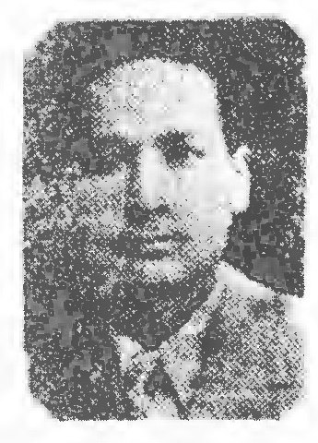
میرزا سلیمان خان امین پور متخلص به کوثر فرزند میرزا فضل اللّه در سال 1290 خورشیدی در اصفهان متولد شده تحصیلات ابتدائی و متوسط خویش را در این شهر بپایان رسانیده وارد خدمت فرهنگ شده و از دبیران خوب و مجرب فرهنگ اصفهان بود. گاهی به مقتضای حال اشعاری می سرود. از اشعار اوست:
باور مکن اگر که وجودم عدم شود *** اندر دلم ز مهر سر یک ذره کم شود
این بار غم که هست مرا بر دل حزین *** بی شک بزیر او کمر کوه خم شود
این سان که گشته دیده ام از اشک سیل خیز *** پیدا بود که عاقبت او رشک یم شود
ما را رقیب چون ببر یار خوار کرد *** یا رب روا مدار که او محترم شود
ز آن آب آتشین که دهد عقل من بباد *** ده تا که خاک بر سر اندوه و غم شود
زین می که داد امشبم آن ماه نی عجب *** گر کوزه سفالی من جام جم شود
کوثر طلب چو کرد حوائج ز شاه دین *** هست از چه او گدای ولی محتشم شود

کهتر
عکس
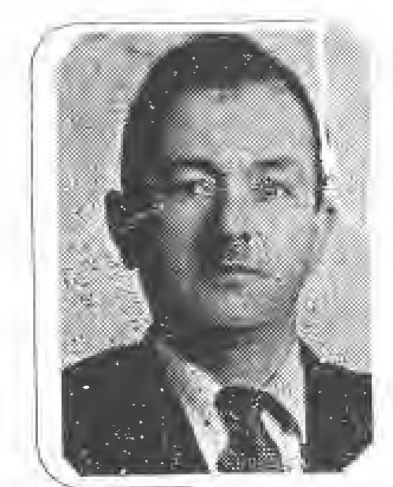
کهتر اصفهانی فرزند سید ابراهیم و نتیجه میرزا سید محمد سعید اردستانی متخلص به فدا تولد در ماه مبارک رمضان به استخدام اداره اقتصاد در آمد و بعداً در ذوب آهن اصفهان مشغول کار شد. این شاعر حدود یک سال پس از تدوین دیوانش بسال 1374 سر در نقاب خاک کشید.
دم مسیحائیست
مگو عروس عجوز جهان تماشائیست *** که غیر مکر ندارد اگر چه رعنائیست
قناعتی کن و با هست و نیست سر خوش باش *** که رستگاری جاوید در شکیبائیست
بر آر دست دعائی ز روی عجز و نیاز *** بدرگهی که همه رحمت و عطایائیست
مبر تو حاجت خود را به پیش خلق جهان *** که خالقت بدهد آن چه را تمنائیست
اگر ز صبح ز صبح سعادت فروغ می خواهی *** بشام تار ز حق خواه هر تقاضائیست
شنیده ای که بتاریکی است آب حیات *** حیات وقت سحر حر آن دم مسیحائیت
مخور فریب چو قارون را قدرت فرعون *** که در کف ید بیضا عصای موسائیست
چرا ز سبزۀ گل چهرگان کنی منعم *** بهار زنده دلان از جمال و زیبائیست
مكن الهۀ زیبا جفا و جور بمن *** که داغ عشق تو بر دل چو لاله صحرائیست
رها ز قید علائق شوار خدا جوئی *** که قید و بند تو کهتر همه خود آرائیست

کیوان (سید مجتبی کیوان)
عکس
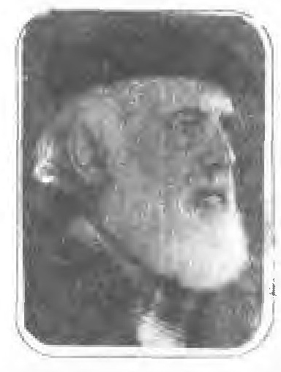
سید مجتبی کیوان متخلص به کیوان متولد فروردین ماه 1291 بود که آفتاب تاب ناک وجودش در بهمن ماه 1370 خورشیدی غروب کرد. کیوان در شهر هنر پرور اصفهان چشم به جهان گشود و خدمات فرهنگی و اداری خود را بیشتر در همان شهر انجام داد.
دلا بکوش که آری به دست گوهر دانش *** که در جهان نبود گوهری برابر دانش
اگر چه وحی فراتر بود ز دانش انسان *** ولی ز جانب یزدان بود شنا گر دانش
بروز عالم امکان بود ز قدرت یزدان *** ظهور قدرت یزدان بود ز مظهر دانش
اگر که طالب سلم و سعادتی و سلامت *** قدم ز روی ارادت بنه به معبر دانش
کنون مبارزه با جهل باید از دل و از جان *** کنیم تا که بیابیم شوکت و فر دانش
اگر که علم و عمل زینت وجود تو گردد *** نهال جان تو برنا بر آورد بر دانش
چه شد ای دوست که در مجلس ما آمده ای *** خواجگی کرده ای و پیش گدا آمده ای
طالع است این که بدل جوئی من آمده است *** تاتو ای ترک ختا راه خطا آمده ای
با چنین چستی و چالاکی و طنازی و ناز *** آخر ای آهوی وحشی از کجا آمده ای
مگر از کار فرو بسته گره بگشائی *** طره بگشوده ای و عقده گشا آمده ای
بشکفد تا دم جان بخش توام غنچه بخت *** بس سبک بال تر از باد صبا آمده ای
گر نه مقصود تو آن است که مقصود من است *** بی محابا و می آلود چرا آمده ای
بعد یک عمر ارادت که از کیوان دیدی *** نه عجب گر بر مهر و وفا آمده ای

کیوان (محمد کیوان فر)
عکس
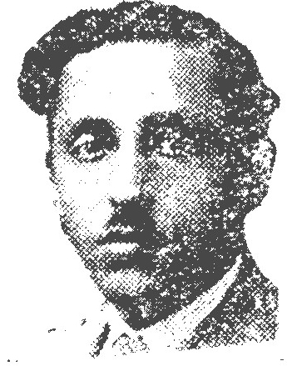
محمد کیوان فر متخلص به کیوان فرزند حاج محمد صادق محمودیان فرزند حاج محمد جعفر در سال 1280 خورشیدی در اصفهان متولد گردید. دوره ابتدائی و متوسطه را در اصفهان و تهران به انجام رسانید در زمان تحصیل به حلوائی نژاد و شیمیایی شهرت داشت بعد فامیلی خود را کیوان فر قرار داد مدتی در مدارس اصفهان به کار تعلیم و تربیت نوباوگان اشتغال داشت. از اشعار اوست:
گواه عاشق صادق دو چشم گریان است *** که این نشان دل ریش و سوز پنهان است
براه عشق بجز نیستی دلیلی نیست *** هزار خضر در این راه مات و حیران است
مرا که چشم به روی لطیف چون گل تست *** کجا هوای گل و گلشن و گلستان است
عنان چشم خود ای ترک مست گیر بدست *** که هر طرف دل شوریده ای هراسان است
تراست ملک ملاحت عجب ندارم اگر *** هزار یوسف مصرت اسیر زندان است
مکن به چشم حقارت سوی فقیر نگاه *** که دست قدرت او تاج دار شاهان است
فریب صورت بد سیرتان مخور کیوان *** پس آدمی که خداوندگار شیطان است

کیهان (محمد تقی جعفر زاده)
محمد تقی جعفر زاده متخلص به کیهان فرزند آقا شیخ رضا بسال 1339 در سامان متولد شد. در آموزش و پرورش خدمت می نمود و مدت ها روزنامه تگرگ را منتشر می نمود. نمونۀ شعرش:
بحق گرای ترا گر نه خوی اهر من است *** گذر ز خویش ترا گر ز جان اسیر تن است
بهم بود متعلق وجود خلق ولی *** در این محیط هر آن کس به فکر خویشتن است
کسی که هیچ ندانست غیر خود خواهی *** گمان مدار به فکر تو یا به فکر من است
ز خود گذشته و باید به خلق خدمت کرد *** هر آن که را نظری بر سعادت وطن است
تن از برای روان است نزد اهل خرد *** ولی به خاطر ما تن ز بهر پیرهن است

کسرائی (سیاوش کسرائی)
سیاوش کسرائی شاعر نو پرداز آثارش را در ابعاد وسیع و گسترده ای چاپ و منتشر کرده است از جمله آثارش: با دماوند خاموش - سنگ و شبنم - خون سیاوش - به سرخی آتش به طعم دود.
فریاد سرخ بهارانم
سرکش
گره ای قلب خاک
گیرانده شب چراغ پریشانم
فریاد سرخ فام بهارانم
برخاسته از سنگ
با من مگوز حادثه می دانم
آری دیر نمی مانم
اما به هر بهار سرودم را
چون رد خون آهوی مجروح
بر هر ستیغ سهم می افشانم
آن گاه عطر تلخ جوانم را
با بال باد های مهاجم
تا ذهن دشت های گمشده می رانم.

حرف گ

اشاره
گر چه در ظاهر اسیر ار دیوار تنی *** رخصت جولان بُرون رین نه حصارت داده اند

گازر (محمد گازر)
محمد گازر فرزند میرزا عبد اللّه (فرزند حاج محمد بن عبد اللّه
صادق چیت ساز تبریزی) در سال 1292 خورشیدی در اصفهان متولد شده مقدمات علوم عربیت را در مکاتب قدیم بیاموخت بعداً به تحصیل علوم از صرف و نحو تفسیر و معانی و بیان و فقه و اصول و منطق در نزد اساتید اصفهان اشتغال جسته تا خود فاضلی جامع شد و بتدریس علوم مذکور پرداخت و از سال 1331 خورشیدی در اداره فرهنگ استخدام شده و بشغل دبیری مشغول شد.و منقول را نیز خوانده است.
از اشعار اوست:
در مبعث حضرت ختمی ماب (صلی اللّه علیه و آله و سلم)
باد بهاری وزید طرف گلستان *** روح نشاط و طرب دمید به بستان
قمری و طوطی و تذرو و چکاوک *** جمله غزل خوان چو بلبلان خوش الحان
سرو برقص اندر است در زیر جوی *** سوسن و نرگس جلیس نستر و ریحان
بر ورق گل ز در ولؤلؤ لالاست *** نقش بدیعی چو آن نگین سلیمان
عالم ایجاد را ز سفلی و علوی *** روح روان داد لطف حضرت سبحان

گرامی (مهدی قلی بیک گرامی)
اسمش مهدی قلی بیک می باشد. در کاشان متوطن بوده است. این بیت از اوست:
شب چو روم بکوی او روز ز بیم مدعی *** همچو فلک نهان کنم آبله های پای را

گل (رضا گل بیدی)
عکس
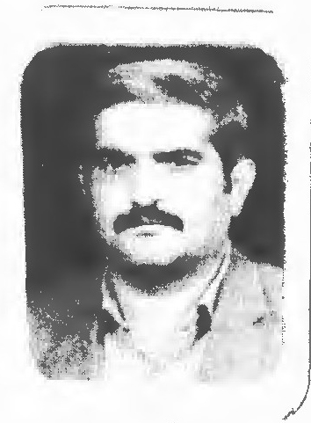
رضا گل بیدی متولد 1323/11/22 ه ش کاشان فرزند علی با مدرک تحصیلی لیسانس زبان و ادبیات فارسی شاغل در اداره آموزش و پرورش. شهرستان نطنز مدت خدمت 29 سال دارای دو فرزند است یک دختر که ازدواج کرده و یک پسر که در حال تحصیل است. تخلص شعریش گل است.
گذشت عمر
به کام دل ترسیدم رسید آخر عمر *** به لانه ای ننشستم پری طایر عمر
بسان صاعقه از کف برفت عمر عزیز *** چسان گذشت ندانم عجب سراسر عمر
بهار بود و به هر جا دمیده بند سبزه *** وزید باد خزان ناگهان به دفتر عمر
چه رنج ها که کشیدم ز دست این دوران *** چه ضربه ها که بخورد از زمان به پیکر عمر
بخورد تیر ملامت ز هر طرف بر جان *** چه لکه ها که نشست از فلک به زیور عمر
در این زمانه ندیدم مقام یک رنگی *** نمانده پسر دل گل جز الم برابر عمر

گلبن (محمد گلبن)
نامش محمد متولد سال 1314 شمسی نام پدرش غلام حسن تحصیلات خود را در قریه کهیاز شروع و سپس در تهران ادامه داده آثار او عبارتند از: فردوسی نامه ملک الشعراء بهار - ساغر آفتاب ترجمه چند متن پهلوی از بهار - شرح زندگانی عباس میرزا نایب السلطنة. نمونۀ شعرش:
ترا دیدم پس از سالی ولی در ره گذر دیدم *** بپایت جان فشانم گر ترا بار دگر دیدم
مرا دیدی ولی از بار غم ها خسته جان دیدی *** ترا دیدم من و از شاخ پر گل تازه تر دیدم
مرا دیدی که غمگین تر ز پائیزم و لیکن من *** ترا از باغ پر گل از طراوت بارور دیدم
پریشان روزگاری ها کشیدم سال ها گلبن *** اگر یک لحظه خندیدم دمی شادی اگر دیدم

گلزار (رجب علی گلزار)
عکس
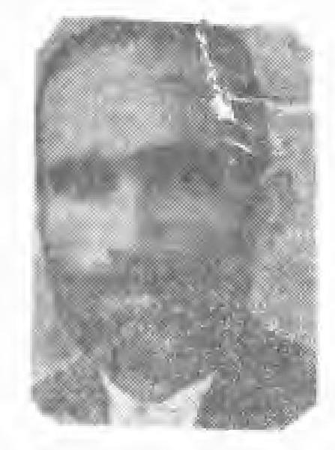
رجب علی متخلص به گلزار فرزند حاج ملا حسین در سال 1302 هجری قمری در اصفهان متولد شد. علوم ادبی و عربی را نزد پدر و اساتید دیگر خوانده و چون علاقه به شعر و ادب داشت در مجامع ادبی شرکت می نمود و یکی از اساتید مسلم شعر و ادب در اصفهان بود. وی مردی زنده دل و روشن ضمیر بود گلزار در تاریخ 1336 قمری وفات یافت و در تخت فولاد تکیه گلزار بخاک سپرده شد.
پرسی اگر ای دلبر از حال دل ریشم *** دیریست که از عشقت من بی خبر از خویشم
گل بی رخ گل گونت خاریست به چشم من *** بی شهد لب لعلت هر نوش بود نیشم
از سود و زیان دارم سودای تو اندر دل *** آسوده ز نفع و ضر فارغ ز کم و بیشم
جز یاد تو در عالم فکری به ضمیرم نه *** با طاق دو ابرویت از قبله نیندیشم
از عشق بتان ناصح بیهوده مکن منعم *** جز عشق رود حاشا کار دگر از پیشم
من عاشق آن یارم با کس نبود کارم *** بیگانه زهر مذهب بیزار ز هر کیشم
گلزار اگر خندم چون غنچه در این گلشن *** از سستی عهد گل پیوسته به تشویشم

گلشن (حسین علی گلشن)
عکس
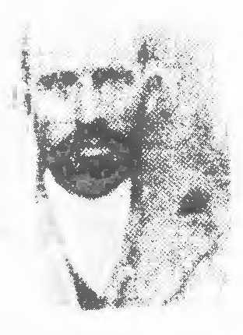
آقا حسین علی گلشن در سال 1310 قمری در اصفهان متولد شده و در سال 1361 قمری وفات یافت از محترمین شعرای اصفهان بود. گاهی در انجمن ادبی مرحوم شیدا شرکت می نمود. از اشعار اوست:
محرم آمد و بر پای شد عزای حسین *** بیا که گریه نمائیم خون برای حسین
اساس سلطنت شاه دین بپاشد باز *** فراشتند بهر بام و در لوای حسین
به هیچ سلطنتی سر فرو نمی آرد *** کسی که گشت گدای در سرای حسین
به جان اهل حجاز و عراق شور افکند *** بلند گشت چو از نینوا نوای حسین

گلشن (میرزا محمد گلشن)
نامش میرزا محمد و نسبتش به هفت واسطه به شیخ بهاء الدين محمد العاملی رحمة اللّه علیه می رسد. آباء و اجدادش در سلک فضلا بوده اند و والد ماجدش در علوم فاضل و در مراتب فقر و سلوک مقامی داشته و خود وی از جوانی و شباب به تحصیل علوم متداوله پرداخته و بقدر کفاف جامع فضل و کمال گردیده در خطوط زحمتی کامل برده تا مرتبتی بلند یافته در خط شکسته و نستعلیق خوش نویس بوده است.
از اشعار اوست:
مسحبوب جفا کیش و منظور ستم کار *** بازیگر عیاری و افسون گر مکار
بر روی مه دوست توئی تیره تر از ابر *** بر کنج رخ یار توئی چیره تر از مار
با چشم سیه پوشی و با گوشی هم آغوش *** افتاده چو مدهوشی استاده چو هشیار
در حلقه ات آن روی ببیند که ندیدست *** خورشید درخشنده هویدا به شب تار
پیوسته پریشانی و آشفته تر از من *** ما جمله پریشان تو ای طره طرار
اى زلف خدا را دل ما را مشکن باز *** ور نه برمت شکوه به دادار جهان دار

گل کار (نصر اللّه غفور زاده)
عکس
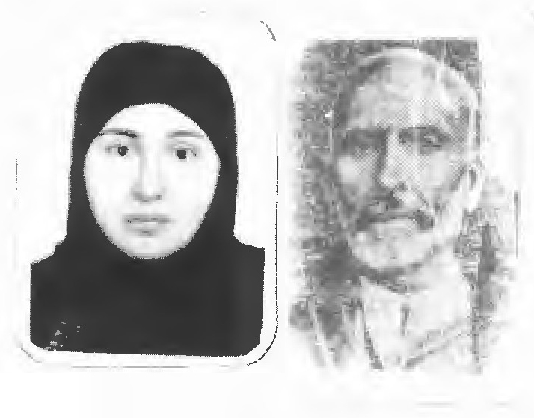
استاد نصر اللّه غفور زاده سدهی متخلص به گل کار فرزند محمد علی در سال 1272 خورشیدی در محله زاغ آباد قریه ورنوسفادران سده ماربین اصفهان متولد گردیده مدتی در سده ساکن و به شغل معماری مشغول بود. گاهی بر حسب ذوق و استعداد ذاتی اشعاری می سرود این بیت از اوست:
بلبلی بی پرم و میل به گلزارم نیست *** از پی دیدن کل زحمت هر خارم نیست

گنجی (نرگس گنجی)
نرگس گنجی در سال 1342 در روستای ارجنگ شهر کرد به دنیا آمد. هنگامی که کودکی 8 ساله بود خانواده اش اصفهان را برای اقامت برگزید. مراحل مختلف تحصیل را تا لیسانس در همین شهر به پایان رساند و در 19 سالگی هنگامی که نخستین تجربه های خود را در زمینه غزل سرائی آغاز کرده بود قدم به انجمن ادبی صائب اصفهان نهاد و اعجاب اعضای انجمن بویژه استاد محمد علی صاعد را بر انگیخت. وی هم اکنون عضو هیئت علمی دانشگاه اصفهان می باشد. تألیفاتش عبارتند از: 1 - شعر مقاومت فلسطین 2 - خط سبز یادگار سرخ (اشعار گرد آوری شده در زمینه دفاع مقدس با همکاری جمعی از شاعران) 3 - تاک تشنه 4 - گزیده متون ادبیات معاصر عربی. شعر زیر نمونه ای از اشعار اوست:
ای غریبان در غریبی آشنا پیدا کنید *** راحت خود را میان رنج ها پیدا کنید
یوسف دل شد حراج مصر کوته دیدگی *** گوشۀ زندان بگیرید و بها پیدا کنید
پای در زنجیر و سر در حلقۀ آزادگی *** زین نشان ها مردم آزاده را پیدا کنید
آن که من دانم نگیرد در کجائی ها قرار *** تا دل گم گشته ما را کجا پیدا کنید
قاسم آیینم و هاجر زاد ای جویندگان *** رد ما را در منای کربلا پیدا کنید
ما خدا رنگان برونیم از جهان آب و گل *** دوستان ما را پس از این در خدا پیدا کنید

گودرز راد (حبیب اله غلامی)
عکس
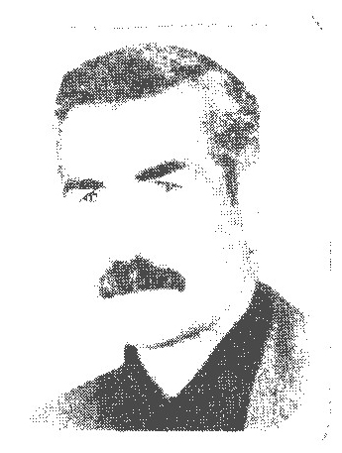
نام حبیب اله نام خانوادگی غلامی نام پدر گودرز تاریخ تولد 1321 محل تولد روستای رکن آباد الیگودرز میزان تحصیلاتم پنجم ادبی از نظام قدیم آموزشی بصورت متفرقه و در سن بزرگ سالی در کلاس های پیکار با بی سوادی اهل چهار محال بختیاری ایل چهار لنگ تیره صالحی و از نسل و نژاد گودرز زمان کیان که 9 نسل خود را از بزرگان به یاد دارم.
مهدیا!
گلی از گلشن رعنای تو چینم چه شود *** کرم لطف و عطایای تو ببینم چه شود
مهدیا عاشق دیدار جمالت شده ام *** طلعت یوسف سیمای تو بینم چه شود
عمه شب تا به سحر دیده به راهت دارم *** بظهور آئی و آن مهر دلارای تو بینم چه شود
نگزینم ره طور و نروم سوی حرا *** نور آن هر دو نبی بر رخ زیبای تو بینم چه شود
بشنوم از دو لب موسی عمران سخنی *** گر دم گرم مسیحائی عیسای تو بینم چه شود
گر بیائی و جهان از غم و ظلمت برهد *** قامت سرو شکیبا و توانای تو بینم چه شود
نور ایمان محمد که بود شهره عام *** مسجد و محراب و کلیسای تو بینم چه شود
آذر و نمرود و گلستان خلیل اله را *** همه در عارض شهلای تو بینم چه شود
کان احسان و هدایت بنمائی همه را *** گوهر و در درخشان تو بینم چه شود
گر رخ بدر درخشان بنمائی به عیان *** عالما علم مصفای تو بینم چه شود
عاشقم برید و بازوی علی وارت من *** ید و بازوی شجاعان تو بینم چه شود
کار دیوان عدالت به جهان خورده گره *** گره از کار عدالت بگشائی تو بینم چه شود
گل ریحان به چمن شو به ظهور و بنمای *** که همه حب ولایت ز سجایای تو بینم چه شود
دست گیری ز کرم گودرز راد *** رمز و راز و ره پویای تو بینم چه شود
انجمن ادبی خانه هنرمندان
عکس
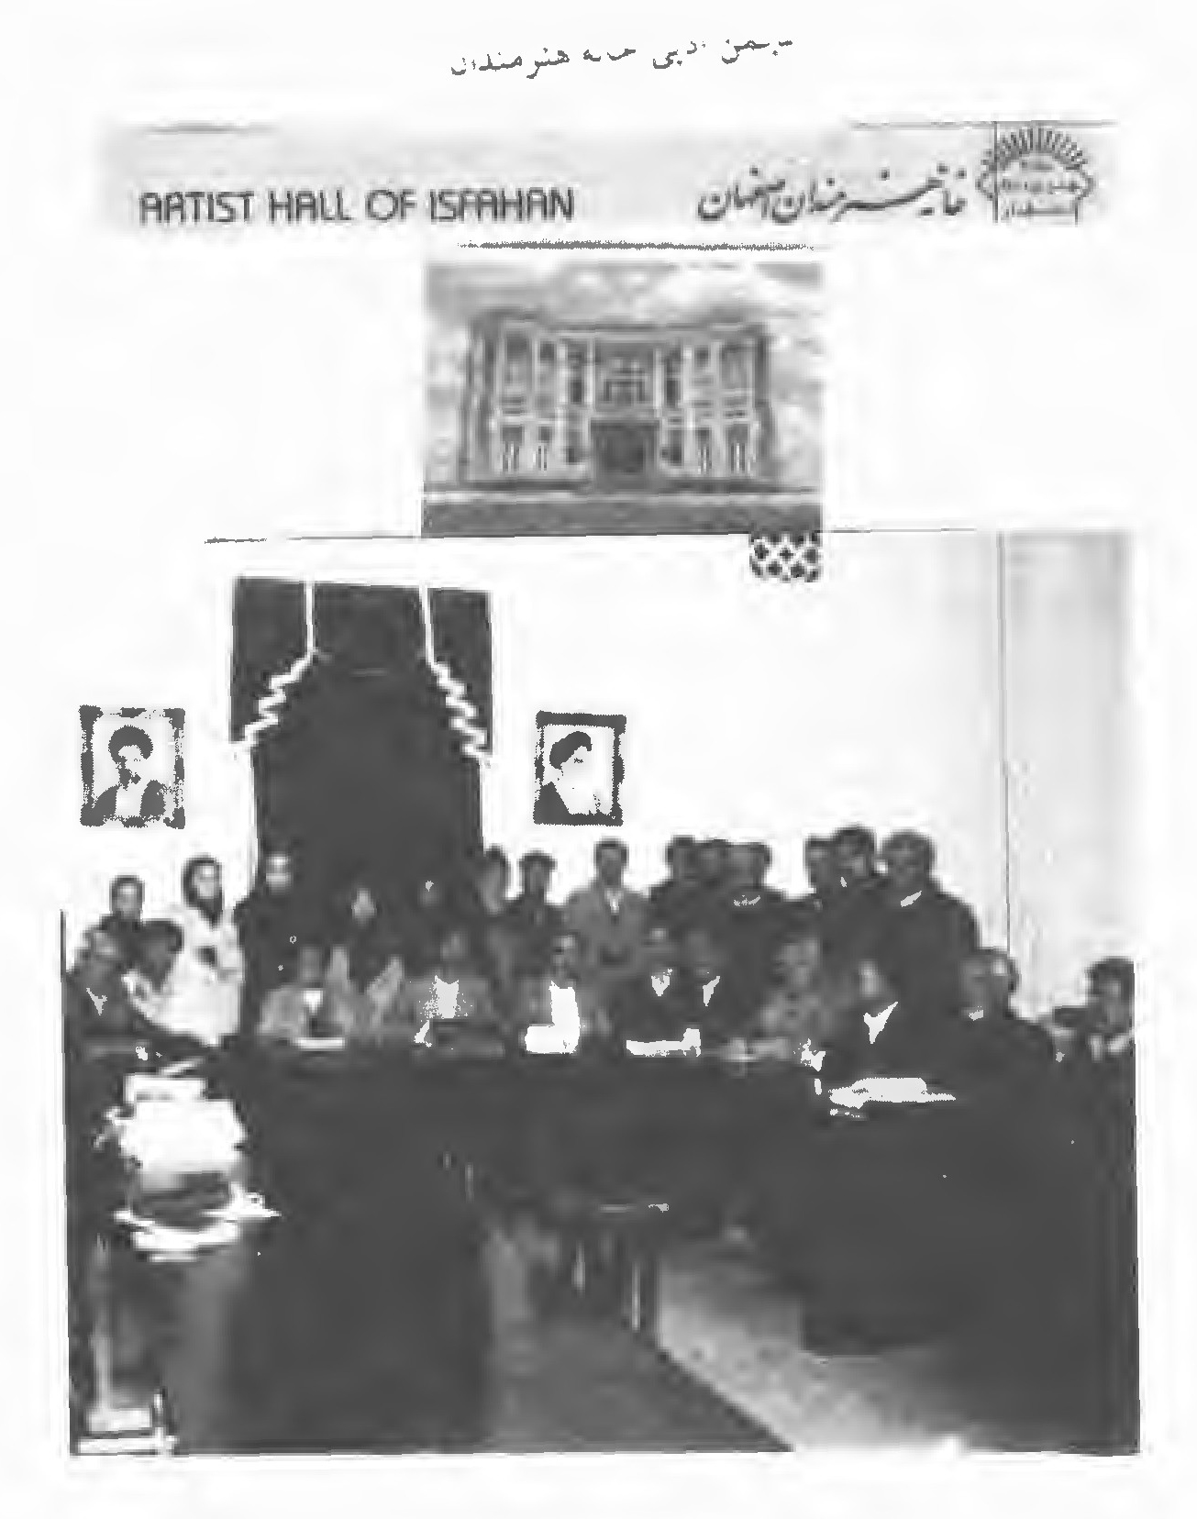

گویا (عزت اللّه جعفر پور)
عکس
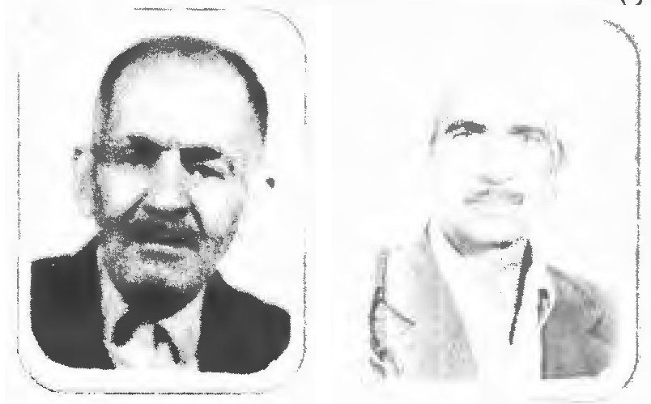
عزت اللّه جعفر پور متولد 1318 و از سن پانزده سالگی به سرودن شعر اشتیاق داشته است. در انجمن های مختلف حضور پیدا می کرد تا هم اکنون دارای پنج فرزند می باشد. شغلش حجاری و نقشه سازی روی سنگ است و به کار های هنری از جمله خوش نویسی نیز علاقه مند می باشد. نمونۀ شعرش:
طور سينا
خواهم اکنون دفتری را وا کنم *** نامه ای از شرح دل انشا کنم
می نگارم شرح حال خویش را *** نام آن را نغمۀ گویا کنم
با زبان بی زبانی دوستان *** گفتگو با عالم بالا کنم
تکلف در بیان شاعری *** راز های خویش را افشا کنم
ای خدا ای راز دار بندگان *** در کدامین جا ترا پیدا کنم
بیابم پرتوی از نور تو *** رو به سوی طور چون موسا کنم
همچو مجنون در بیابان وفا *** این دل دیوانه را رسوا کنم
هر شب و روز از فراق روی دوست *** ناله ها در دامن صحرا کنم
تا کی از عشق خدای لا مکان *** خویش را سر گشته و شیدا کنم
یا فرو بندم لب از هر گفتگو *** یا بعالم ترک این سودا کنم
یا چو گویا با کتابی پر ز شعر *** خویش را در گوشه ای تنها کنم

گیاهی (عباس گیاهی)
عباس گیاهی در سال 1301 خورشیدی در اصفهان متولد شده اندکی تحصیل نموده و پس از آن ترک تحصیل کرده ضمن کار های روز نه به مطالعه کتب و دواوين شعرا مشغول گردید. بر حسب اقتضای طبع خدا داد گاهی اشعاری می سرود و در آن گیاهی تخلص می نمود. در انجمن های
ادبی اصفهان نیز شرکت می کرد. از اشعار اوست:
كن نظر ای دل که عالم از چه روح افزاستی *** سر بسر از خرمی چون جنة المأواستى
شد جهان پر نور گوئی کز کمال روشنی *** یک سره چون کوه طور و سینه سیناستی
هیچ می دانی که باشد از چه این عیش و نشاط *** روز میلاد سعید زینب کبراستی
آن که در اوصاف و اطوار و کمال و قدر او *** واله است عقل و چو هر فرزانه ای شیداستی
آن که اندر دهر و هم در عالم کون و مکان *** پس ز جهد و همت والای او غوغاستی
آن که اندر پیش او خاتون و بانو های دهر *** اسفلند و حضرتش از بعد امّ علیاستی
آن که ادنی نزد او مردان دوران آمدند *** آری آری این زنست کز مرد ها اعلاستی
آن که جدّش مصطفی بابش علی مرتضاست *** مادر نیک اختر او حضرت زهراستی
آن كه اندر یاری دین خداوند مجید *** با نکو شاه شهیدان الحق او همتاستی
آن که بر جاه و جلال اهل ایمان بس فزود *** كاستی از قدر کو چون دختر مولاستی
شد اسیر و از اسیری کاخ شرک و ظلم خصم *** منهدم کرد و بنای دین از او برپاستی
عیسی و موسی رهین منتش تا روز حشر *** زو چو باقی نام عیسی همچنان موساستی
مفتخر زین دخت باشد بو البشر تا یوم دین *** خادمه مریم و را چون ساره و حواستی
زینت بابست او زان زینبش نامیده اند *** بلکه زینت او بمام و جد و هم آباستی
هم چنان سجاد از گامش جمادی نخست *** چون ربیع جان فزا جان بخش و روح افزاستی
ریزه خوار خوان او باشد گیاهی نزار *** آن که مداح على فرماندۀ والاستی

حرف ل

اشاره
لعلت بخنده پرده گُل را دریده است *** آئینه از رُخت گُل خورشید چیده است
عکس
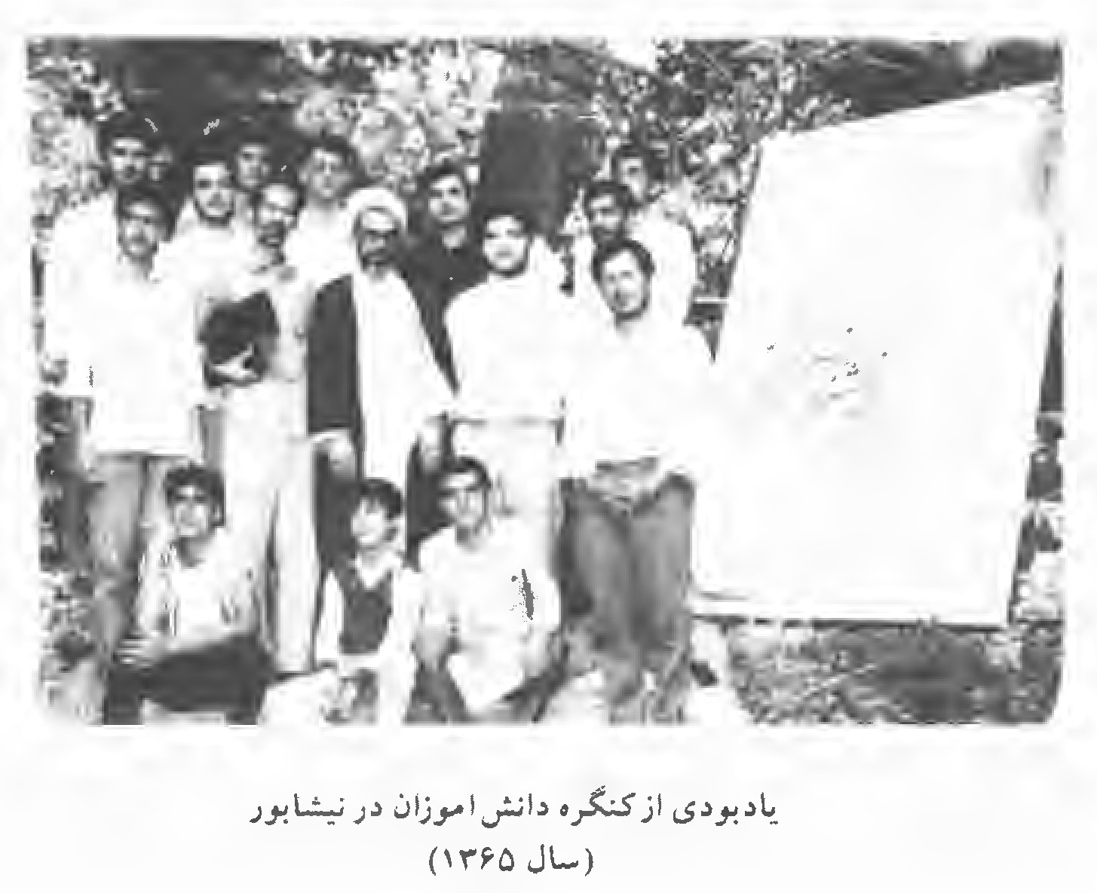
یاد بودی از کنگره دانش اموزان در نیشابور
سال (1365)

لقائی
عکس
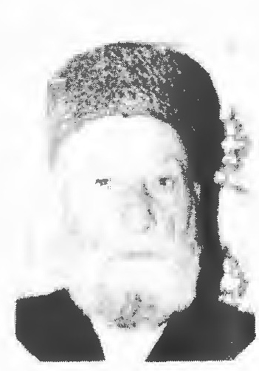
استاد میرزا نصر اللّه زارعان متخلص به لقائی به سال 1319 هجری قمری مطابق 1279 خورشیدی در قریه موسی آباد شهرضا چشم به جهان گشود وی از حافظه و ذوقی سرشار بهره مند بود سر انجام آفتاب عمر پر مایه پیر پیمانه کش ما که روانش خوش باد به شام گاه روز پنجشنبه چهاردهم آذر ماه 1366 خورشیدی در غروبی جاوید فروخفت. از اوست:"
الا ساقی بده جامی که عشقم حلقه بر در زد *** نگار از پرده بیرون شد چو خورشیدی زد از خاور
سواد خال مشکینش میان زلف چوگانی *** تو گوئی نقطه ای ماند که است آن اندر
بهار عارضش مقراض دارد از پر سنبل *** که گل ریزی نماید از عذار خویش در محضر
برای انتقام آن شه کشد گر تیغ چون حیدر *** عدو از ترس شمشیرش بلرزد همچو بید تر
خليل اللّه از عشقش بر او آتش گلستان شد *** شده بر کشتی نوح نبی در موج او لنگر
لقائی آرزو دارد که آن دل دار را بیند *** ز بعد این کند خواهش به هر منزل به هر معبر

لاله (رضا مدرس هاشمی)
عکس
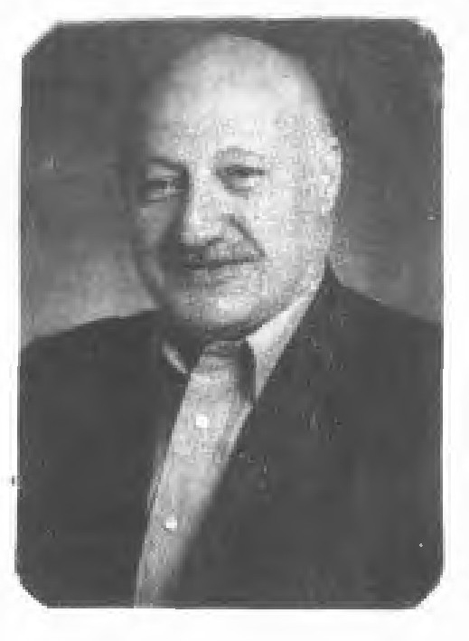
رضا مدرس هاشمی متخلص به لاله از دودمانی اصیل و
اهل فضل و دانش و تقواست. فرزند مرحوم حجة الاسلام آقا میر سید علی (رحمه اللّه علیه). زادگاهش اصفهان و متولد 1313 شمسی است 10 بهار نادیده نظاره گر تگرگ مرگ مادر شد. از اوان کودکی به کسب دانش همت گماشت پس از تکمیل دبستان و دبیرستان و اخذ دیپلم ششم طبیعی در سال 1333 به خدمت مقدس فرهنگ در آمد و به تعلیم و تربیت نوباوگان وطن پرداخت و در ضمن خدمت به تحصیلات خود ادامه داد و برای آشنائی بیشتر و بهتر با حرفه خویش به دریافت دیپلم دانش سرای تربیت معلم بعد از آن به اخذ دیپلم ادبی توفیق یافت و سپس به دریافت لیسانس فلسفه از دانشگاه ادبیات اصفهان نائل آمد و بعد دوره مشاوره تخمینی و در همان دانشگاه گذراند. در سال 1341 متأهل و از نعمت 3 فرزند برخوردار گردید سر انجام پس از طی 30 سال خدمت در امور تدریس و تحقیق و مسئولیت ها در آموزش و پرورش در سال 1363 به افتخار بازنشستگی نائل آمد اما به طرق مختلف به خدمات فرهنگی و هنری اشتغال ورزید. لاله از دوره دبیرستان به سرودن شعر لب گشود و برای اولین مرتبه در سال 1333 به عضویت انجمن ادبی کمال در آمد و به کسب فیض مفتخر شد. هم اکنون نیز حضور شعرای جوان را در انجمن های ادبی لازم می داند به محافل ادبی به دیدۀ احترام می نگرد و برای اعضای محترم آن آرزوی موفقیت روز افزون دارد.
حسرت عمر
درخت عمر مرا برگ و بار باید و نیست *** بباغ زندگی من بهار باید و نیست
به پیش می بردم کاروان عمر افسوس *** که توشه بهر سفر در کنار باید و نیست
کنون که دامنم از گوهر هنر خالی است *** ز شرم دیده مرا اشک بار باید و نیست
مشام جان ز گل عشق کرده ام خوش بو *** ولی به سینه دلی بی قرار باید و نیست
گذشت عهد شباب و عنان سرکش نفس *** مرا به پیری در اختیار باید و نیست
ز داغ حسرتِ عمر بیاد رفتۀ خویش *** به سینه لاله دلی داغ دار باید و نیست

لایق (محمود آقا حسینی)
عکس
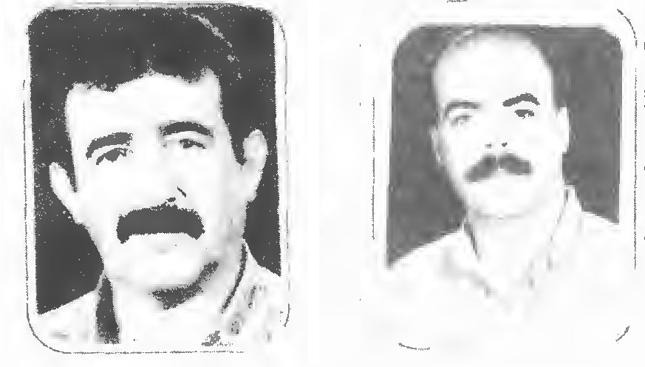
محمود آقا حسینی متخلص به لایق متولد سال 1337 شمسی در اصفهان وی در حال حاضر بشغل صاف کاری اتومبیل اشتغال دارد از کودکی علاقه فراوانی به نقاشی و موسیقی و هنر های زیبا داشته در امر موسیقی فعالیت های قابل توجهی دارد. نوائی بسیار خوش دارد که هر هفته با نوای دل آرای خود صفای تازه ای به انجمن ادبی حافظ می دهد. لایق هم شاعر است و هم هنرمند. از اشعار اوست:
ما هوا دار عشق دل داریم *** غیر او رو به کس نمی یاریم
پارسایان کوی معشوقیم *** می کشان همیشه هشیاریم
در حریمش کبوتر حرميم *** دل از او هیچ بر نمی داریم
خواب غفلت به چشم ما ناید *** شاهدان همیشه بیداریم
سر عشاق اهل دل دانند *** محرم واقفان اسراریم
مدح و تمثیل او بگو لایق *** روز وشب در غمش گرفتاریم

لطفی (حسین لطفی خواجویی)
لطفی خواجویی متولد سال 1320 از شاعران غزل سرا و دارای طبعی لطیف است. بیشتر اشعارش در مدح و منقبت اهل بیت (علیهم السلام) است. نمونۀ شعرش:
تو خدای منی
همه عشق منی و صفای منی *** تو که درد منی و دوای منی
گره ای تو ز کار منت بگشا *** که تو عقده گشا ز برای منی
نظرم همه جا به ره تو بود *** که نظاره گر ره و رای منی
اگر بکشی نکنم گله ای *** چو تو یار منی و ولای منی
شه ملک دلم به گدا نظری *** چو تو حال منی و هوای منی
نه کسم بود و نه پناه دگر *** که تو یار منی و خدای منی
تو به لطفی خود نظری بنما *** که نظاره گر ره و رای من

لطیفای اصفهانی
در اوایل حال در لباس قلندران ترک بند بود و در شعر خواندن فریاد می کرد چنان که میرزا ابراهیم ادهم این بیت را در بدیهه در باب او گفته:
میان خرس و لطیفا قلندر این فرقست *** که این قلندر شهر است و آن قلندر کوه
بعد از آن شال پوشی اختیار کرده از اصفهان به بصره رفته و در خدمت علی پاشا مدتی بوده گویا در هرات فوت شده. شعرش این است:
دیده آن قدر خوشست که بینا شود کسی *** پنهان شود ز خویش چو پیدا شود کسی
تا کی ز نارسائی احسان نا کسان *** منت کشم تواضع بی جا بود کسی
ما و اوئی نیست اما در طریق قرب و بعد *** من در او گم گشته ام تا او ز من پیدا شود

لمعه (باقر انواری)
عکس
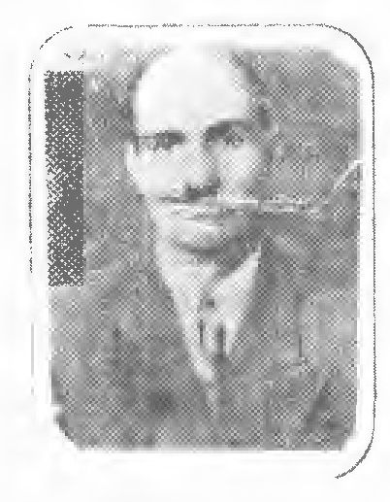
باقر انواری متخلص به لمعه فرزند مرحوم سودائی بسال 1280 خورشیدی در دستگرد خیار اصفهان چشم به جهان هستی گشود. از آثارش نامه های دهقان که به سال 1326 به طبع رسیده است. نمونۀ شعرش:
ای عکس ز من تو در جهان می مانی *** من خاک شوم تو جاودان می مانی
تو آینه دعا و نفرین هستی *** از نیک و بد کسان نشان می مانی

لوحی اصفهانی
ملا لوحی از مداحان و درویشان اصفهان بوده حقا که در مداحی حضرات ائمه (علیهم السلام) مقتدر سر افراز بوده شعر بسیاری در مداحی حضرت ائمه معصومین صلوة اللّه علیهم گفته و اکثر درویشان مداح الحال اشعار او را می خوانند. این ابیات از اوست:
ای دل فضائل اسد اللّه طاعتست *** مدح علی و آل شنیدن عبادتست
بودن به ذکر حیدر کرار یک نفس *** حقا که در برابر صد ساله طاعتست
مداح دوست باش اگرت روز واپسین *** از مرتضی علیت امید شفاعتست
هر جا که مدح حیدر و آلش ادا کنند *** آن جا مقام ساز اگر نیم ساعتست
لوحی که مادح داماد مصطفی است *** لوح دلش منیر چو صبح سعاد تست

حرف م

اشاره
ماتم سرای خاک مقام نظاره نیست *** این جا گُلی بغیر گریبان پاره نیست

ماهر اصفهانی
عکس
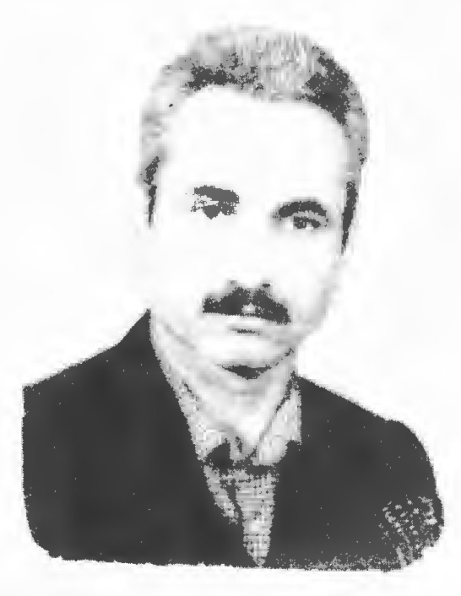
ماهر بسال 1320 در اصفهان دیده به جهان هستی گشود و پس از کسب معلومات و اطلاعات ادبی لازم و غیره کار شاعری را نخست در مکتب خانواده یعنی در کنف عنایت پدر ادیب و شعر شناس و سپس در نزد عموی شاعرش مرحوم جنت فرا گرفت وی بسال 1352 مجموعه اشعاری را بنام «پدیده ها» از خود انتشار داد. ماهر پس از 30 سال در کار خانه بافت اصفهان اینک مدتی است در بازنشستگی به کار ذوبی شعر و ادب مشغول است.
در مدح رئیس مذهب شیعه حضرت امام جعفر صادق (علیه السلام)
قوام دین مبین آیت خدای کریم *** نظام عالم امکان ولی حی قدیم
سلیل ختم رسولان سرور قلب على *** فروغ چشم پیمبر به کل خلق زعیم
امام صادق سادس خبیر سرّ و علن *** کتاب ناطق رحمان کلام رب رحیم
بحار دانش و عرفان محیط زهد و ورع *** سحاب رحمت و احسان خدای رأی سلیم
مهین محدث دوران بهین مروج دین *** به آیه آیه قرآن بود به صبر علیم
خلل پذیر نباشد بنای شرع نبی *** که صدق صادقش آمد چنین قوام قویم
عقول اول و آخر ز روی عجز و نیاز *** به پیش دانش او ریزه خوار خوان نعیم
کسی به مرتبه علم و دانشش نرسد *** مقام او نشناسد مگر خدای حکیم
به درک موعظه اش از دم مسیحائی *** سزد ز خاک بر آیند گر عظام رمیم
به هضم حکمت و عرفان هزار چون لقمان *** بود به محضر دانش نهاد او تسلیم
فغان و آه که منصور بد نهاد پلید *** جفا نمود به آن شاه واجب التكريم
چنان که حجت حق جان خود بجانان داد *** ز جور کینه و بیداد آن گروه رجیم
به وصف او نتواند کسی قلم فرسود *** که ماهرا شده مداح او خدای کریم

متین (حسن به نیا)
عکس
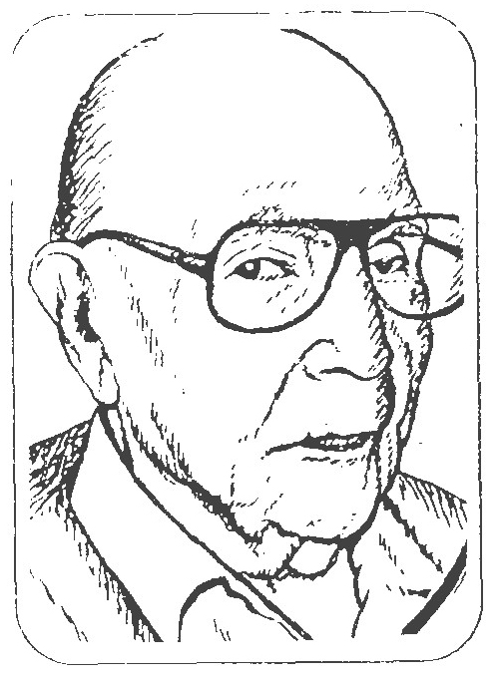
نامش حسن شهرتش به نیا تخلصش متین است. بسال 1290 چشم به جهان گشود و از سال 1304 شروع به شعر گفتن نمود و طبعش شکوفا گردید ابتدا نزد اساتید شعر و ادب تلمذ نمود و در سال 1310 که دوره دوم انجمن دانش کده به ریاست مرحوم شیدا تشکیل شد در آن انجمن شرکت نمود و سپس در انجمن های ادبی اصفهان و تهران حاضر و در سال 1334 اداره انجمن ادبی کمال را تا سال 1341 عهده دار بود و بعداً در تشکیل انجمن های صائب و سعدی شرکت نمود و چندین سال اداره کننده انجمن های ادبی گوناگون بود و مدتی هم بطور مرتب انجمن سرای سخن وران را که از طرف اداره فرهنگ آن روز تشکیل می شد را اداره می کرد و بعداً در سایر محافل ادبی حاضر می گشت. متین در اثر کهولت سن مدتی توانائی حضور در انجمن ها را نداشت در سال 1374 سر در نقاب خاک کشید و مزارش امروز در گلشن نام آوران مطاف اهل دل است.
خورشید ذره ای بود از آفتاب عشق *** یک حرف بیش نیست جهان از کتاب عشق
اهل دلند لایق درگاه عشق و بس *** آسان بروی کس نشود باز باب عشق
در خوابگاه عشق نه آسان توان غنود *** دیده گان بخواب ندیده است خواب عشق
از پیچ و تاب دهر نمی گشت دل رها *** او را نمی رهاند اگر پیچ و تاب عشق
تنها خطاب شعر جهان آفرین بکن *** باشد یک از هزار هزاران خطاب عشق
باید ز کاسۀ سر منصور ساغری *** شایان بزم باده کشان شراب عشق
رقص است این طپیدن دل اضطراب نیست *** آرام بخش جان و دل است اضطراب عشق
آزاد آن که گشت به عشق بتی اسیر *** آباد نیست هر که نگردد خراب عشق

متین اصفهانی (میرزا عبد الرضا متین)
میرزا عبد الرضا فرزند شیخ عبد اللّه از گویندگان دورۀ زندیه است. پدرش اهل نجف بود که مدتی در
اصفهان اقامت گزید و متین در آن شهر بدنیا آمد. وی فنون شعر را از شعرای اصفهان فرا گرفت وقتی که به رموز و دقایق شعر خوب آشنا شد به هندوستان سفر کرد و مانند سایر شعرا عزت و احترام دید.
مؤلف تذکره روز روشن می نویسد: در اکثر اشعار متتبع شیخ محمد علی حزین بود و شیخ نخستین کلامش می نمود و در فن معما كمال مهارت داشت دیوانش حدود 12 هزار بیت است.» سال وفاتش 1175 هجری قمری است که در هندوستان اتفاق می افتد. تاریخ وفات متین را چنین نوشته اند:
روزی که متین اصفهانی *** در راه بهشت گشت راهی
گفتند برای سال فوتش *** «پیوست به رحمت الهی»
از اشعار اوست:
جز حدیث عشق حرفی نیست در دیوان ما *** سورۀ یوسف بود سر تا سر قرآن ما

مجدی (احمد شکری)
عکس
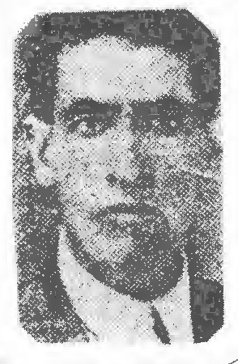
احمد شکری متخلص به مجدی در سال 1295 خورشیدی در اصفهان متولد گردیده تحصیلات ابتدائی خود را در این شهر بپایان رسانیده از اعضای انجمن ادبی کمال بود. از اشعار اوست:
آن خدائی که تو را امر به انفاق نمود *** خواست تا آن که بری از دو جهان ای جان سود
خواست از بهر قلیلی دهدت اجر کثیر *** ور نه محتاج ببخشایش تو هیچ نبود
یکن انفاق ز هر چیز بعالم که خدای *** نه همین امر به انفاق زر و سیم نمود
اگر انفاق کنی نیز ز علم و دانش *** می توانی به حقیقت که به علمت افزود
پیشه بنمای سخاوت اگرت هست خرد *** که سخی از دو جهان گوی سعادت بر بود
بهتر از داد و دهش نیست دگر راه و روش *** کی کسی بهتر از این راه تواند پیمود
غسنی انفاق اگر کرد به مسکین مجدی *** از دو دل زنگ کدورت به مروت بزدود

مجذوب (فتح اله تشکر)
عکس
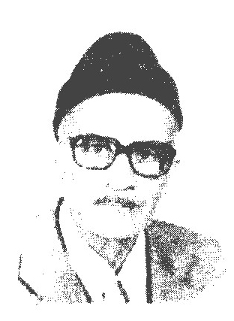
فتح اله تشکر در سال 1308 دیده به جهان گشود در یکی از محله های شرق اصفهان از خانواده مستضعف اما متدین و اهل شوق و ذوق پدرش محمد رضا تشکر محب اهل بیت اطهار و مداح اهل بیت بود و فتح اله تحصیلات ابتدائی را نزد حجت الاسلام حاج سید محمد میر هندی و بعد پسرش سید محمود و بعد تلاميذى حجت الاسلام شیخ فضل اله اژه ای گذراند و بعد نزد استاد حاج میرزا علی مشفقی و مرحوم صغیر اصفهانی از نظر شعر و شاعری و ادبیات تا حدودی آموخته و آقای مشفقی لقب مداحی به او عطا فرمود و آن لقب مجذوب المداحين و همین لقب را تخلص خود قرار داده است و معروف است به مرشد فتح اله یا استاد فتح اله.
ای پناه دل افسرده خدای سبحان *** نظر لطف تما بر من زار نالان
گر گناهم ز حد و حصر بود افزون تر *** خوش دلم ز آن که توئی رب رحیم رحمان
چون که از لطف تو یارب شده ام برخوردار *** بر سر خوان عطایت من و جمله خلقان
هر چه بر ما رسد از جانب تو هست نکو *** لیک از فرقۀ کاذب شب و روزم به امان
هر چه تو خواسته ای بندۀ خود خواه نخواست *** زین سبب ناله کنان روز و شبانم بفغان
نیست چون کذب و ریا در خوردین اسلام *** باورت نیست گر این نکته تو قرآن بر خوان
ای بشر از چه شوی یاغی و طاغی بخدا *** مور با پیل دمان رزم به میدان نتوان
بت پرستیدن تو هست ز بی مغزی تو *** کی توان جست مدد زآن چه نه روح است و نه جان
حق دهد رحم باین قلب مثال سنگت *** که خوری خون ضعیفان فکار نالان
بس کن این ظلم و ستم از ز خدا بی خران *** که بسوزد همه جا قهر خدای سبحان
یست جز قائم در دهر امیر عادل *** خوش بود آید و گردند محبان خندان
کی توان صبر کنم از غم نفس سرکش *** که بود هر گه و بی گاه مطیع شیطان
روز و شب منتظر مقدم تو مجذوبست *** ای امیر الامرا خویش تو بر ما برسان

مجرم (میرزا سید محمد علی بقائی)
میرزا سید محمد على بقائی متوفى بسال 1322 شمسی فرزند میرزا ابو المحسن (علوی) بیشتر اشعارش در مراثی بوده که بیشتر روی منابر خوانده می شده. از اوست:
ای نور حق ای دست اللّه ادرکنی *** کس نیست چو من نامه سیاه ادرکنی
دست من و دامان تو ای شاه نجف *** گردیده مرا حال تباه ادرکنی

مجمر اصفهانی
اهل زواره بوده و زواره نام شهری است که از آن مردان بزرگ بپاخاسته اند. مجمر از سادات طباطبائی این شهر بود. بسال 1209 به اصفهان می آید و در این شهر به تحصیل علوم دینی می پردازد. مجمر در آن زمان به انجمن های ادبی نشاط و مشتاق وارد می شود و به پای مردی نشاط به دستگاه خاقان وارد می شود و لقب مجتهد الشعرائی را دریافت می نماید تا بالاخره 1225 در اثر شدت بیماری از پای در می آید. در حالی که 35 سال بیشتر از عمرش نمی گذشت. وی قصید را به اسلوب آذر می سرود و غزل را به شیوۀ سعدی غزلی دارد تحت عنوان دیوانه:
از کوی تو ره گم کنم خانۀ خود را *** دیوانه شناسد ره ویرانه خود را
مستیم و ره کوی تو نادیده سپاریم *** با این که ندانیم ره خانۀ خود را
از آتش دل شب همه شمعی بفروزم *** تا گم نکند غم ره کاشانه خود را
بنما رخ و بنگر که دهد جان و نداند *** شمعی که نیفروخته پروانه خود را
مجمر شدم از خویش و دریغا که ز ساقی *** گرفتم و دادم به تو پیمانه خود را

مجنون (علی اکبر وکیلی)
علی اکبر وکیلی متخلص به مجنون اگر چه عکس و زندگی نامه جهت تذکره نفرستاده اما این نمونه غزل نمودار هنر و ذوق وی می باشد:
انتظار
بیا و رنجه قدم کن دمی به خانۀ ما *** که پر نموده جهان بانگ عاشقانۀ ما
ز لطف مرحمتت را ز ما دریغ مدار *** گشای بال و پرت را فراز لانۀ ما
ز اتحاد خط و خال و عارض ماهت *** بریده شد بخدا آب و قوت و لانۀ ما
خداست آگه و شمع و شبان تیره و تار *** ز حال و سوز دل و گریۀ شبانۀ ما
مکش به شانه خم گیسوی کمندت را *** که می کنی چو کمان قد و پشت و شانۀ ما
یا مسیح نفس شو بده ز بوسۀ خویش *** رمق به این تن بیمار و عاجزانۀ ما
شوی دمی تو ز احوال و روزمان آگاه *** که نیست در همه عالم یکی نشانۀ ما
به انتظار گذشت این سه چار روزه عمر *** نکرد طالع خوش رو به آشیانه ما
نزد کسی که بپرسد ز حالمان مجنون *** به غیر حلقۀ غم درب آستانۀ ما

مجنون اصفهانی
غبار نیست که بر گرد عارضش است این *** گذشته پادشه حسن و گرد لشکرش است این
نه خط غالیه سا دور عارض مهش است *** همای حسن پریده است و سایه پرش است این
نظر در آینه کرد آن نگار و با خود گفت *** خوشا به حال دل عاشقی که دلبرش است این
ستاده بر سر نعشم گرفته دست بمژگان *** که این قتیل نگاه من است و خنجرش است این
کتاب نیست که می خواند آن نگار به مکتب *** کند حساب شهیدان خویش و دفترش است این
زمانه بر سر مجنون گذاشت تاج جنون گفت *** که هر که پادشه عشق گشت افسرش است این
نشان آبله دیدم به روی پای بگفتم *** قسم به آیۀ رحمت که اصل گوهرش است این

محاسن اصفهانی
ابو المعالی محاسن اصفهانی فاضلی آگاه و شاعری ماهر و فصیحی شیرین سخن بوده است. در زمان
سلاطین سلجوقی می زیسته و مدتی نیز در خدمت آلب ارسلان بوده و با امیر معزی لاف برابری می زده. وی صاحب جاه و جلالی والا و مقامی بزرگ بوده است. سال وفاتش 512 ه ق در هجا گوئی ید طولائی داشته. از جمله:
قومی اندر نهان بدم گفتند *** می شنیدم ز دور دمدمه شان
خویشتن را چو گرگ خواهم کرد *** تا بر آرم دمار از رمه شان

محبوب (احمد مشجری)
عکس
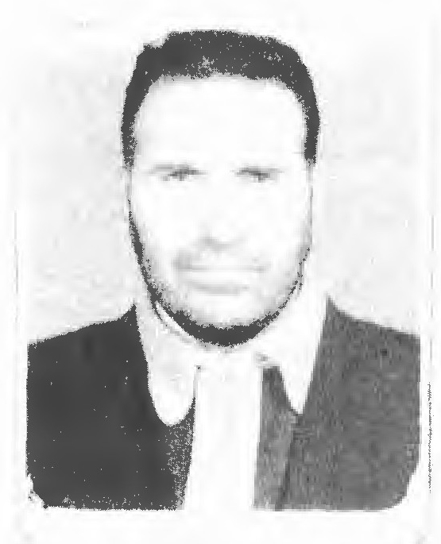
این جانب حاج احمد مشجری مداح اهل بیت متخلص به محبوب کاشانی فرزند ابو القاسم از سن هفت سالگی علاقه به شعر و شاعری و مداحی اهل بیت داشته ام و در اثر مجالست با ادبا و شعرا و بزرگان و اساتید شعر و ادب در خود احساس کردم که شاید شعر هم می توانم گفت. در سن پانزده سالگی انجمن ادبی صبا خدمت مرحوم میرزا حسین علی منشی کاشانی رسیدم. آن روز ها انجمن صبا در سید ابو الرضا تشکیل می شد. آقایان استاد مصطفی فیضی و جناب دکتر صناعتی و استاد عباس حداد و دیگران شرکت می کردند. از محضر شان استفاده می شد. اکنون هم در انجمن کلیم کاشانی که هر دو هفته در منازل تشکیل می شود و ریاست این انجمن را استاد ارجمند آقای علی نسائی شیدا بعهده دارند از محضر شان استفاده می شود. اشعاری چند در بزرگ داشت عظمت مولانا محتشم کاشانی بزرگ مرثیه سرای اهل بیت عصمت و طهارت:
ثبت بر اوراق تاریخ است نام محتشم *** پرچم فخر و شرف باشد به بام محتشم
تا که پا برجاست نام سرور آزادگان *** در جهان همواره جاوید است نام محتشم
ساقی کوثر به پاداش کلامش روز حشر *** پر کند از باده تنسیم جام محتشم
در صف محشر فرزدق با همه طبع بلند *** چشم حسرت می گشاید بر مقام محتشم
حبّذا کز گلشن آل نبی بگرفته است *** نکهت باغ جنان بر خود پیام محتشم
در رثای خسرو لب تشنگان یعنی حسین *** صرف با اندوه و غم شد صبح و شام محتشم
غبطه می ورزد به روز حشر در خلد برین *** حشمت اله نبی بر احتشام محتشم
بس که نزد حق مقام و رتبه اش والا بود *** مصطفی دارد به جنّت احترام محتشم
گوئیا الهام بگرفته است از روح القدس *** کامل و زیبا بود از بس کلام محتشم
روز وا نفسا که خلقند از عطش در اضطراب *** باد شهد تاب روح افزا به کام محتشم
داشت عشق شاه خوبان از ولادت تا وفات *** هم به بحسن مطلع و حسن ختام محتشم
از مقام و رتبه اش محبوب اگر پرسی بود *** محتشم عبد حسین و او غلام محتشم

محتاج (میرزا عزیز اللّه خانی)
عکس
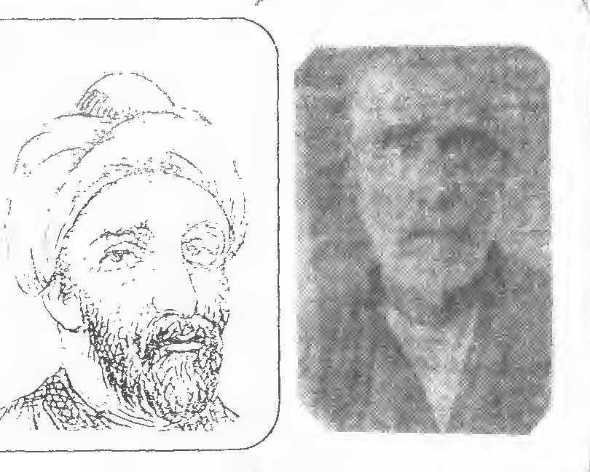
محمد
میرزا عزیز اللّه خانی متخلص به محتاج فرزند مرحوم حسن در سال 1292 قمری در قریه چادگان از بلوک فریدن متولد گردیده دوران کودکی و جوانی را بسختی گذرانید. یعنی روز ها کار می کرد و شب ها در خدمت آخوند ملا علی میرزا که از علما و فضلا چادگان بود درس می خواند. مدتی در نزد دانشمند و حکیم و عارف مشهور آخوند ملا صالح بن ملا ابراهیم چادگانی (متوفی بسال 1328 قمری) درس خوانده بعداً مدتی در افواج فریدن به نویسندگی اشتغال داشت. از آن پس مدت چهل سال مکتب داری نمود و عده زیادی از اطفال محل را علم بیاموخت. از سال 1324 خورشیدی بخدمت اداره فرهنگ وارد شده و سپس به آموزگاری مشغول گردید. از اوان جوانی لب به گفتن اشعار گشوده به فارسی و ترکی و لری شعر گفته دو دیوان دارد یکی به فارسی و دومی به لری. از اشعار اوست:
ای نگارا کاکل مشکین پریشان کرده ای *** این دل مجروح ما را عنبر افشان کرده ای
تسار گیسوی تو آری روزگارم کرده تار *** این چه بیدادی است تو با آشنایان کرده ای

محتشم کاشانی
از معروف ترین شعرای دوره صفوی محتشم کاشانی شاعر دربار شاه طهماسب بود. گر چه این شاعر در جوانی اشعار ذوقی و عشقی می سرود و غزل سرائی می کرد ولیکن در اواخر عمر بملاحظۀ تمایل دینی و احساسات تشییع دربار صفوی موضوع تازه ای پیش آورد یعنی اشعار مبنی بر تذکر مصائب اهل بیت سرود و در این سبک شهرت یافت و اشعارش معروف گشت بطوری که می توان او را معروف ترین شاعر مرثیه گوی ایران دانست. اگر چه شعرای
معدودی قبل از او و پس از او در این سبک سخن سرائی کرده اند. شاید اولین محرک این شاعر در سرودن اشعار اندوهگین، مرگ برادرش باشد که از قرار معلوم او را سخت به ستوه در آورد. ترجیع بند دوازده بیتی او در مرثیه شهیدان کربلا مشهور است. وفات او به سال 996 اتفاق افتاد.
باز این چه شورش است که در خلق عالم است *** باز این چه نوحه و چه عزا و چه ماتم است
باز این چه رستخیز عظیم است کز زمین *** بی نفخ صور خاسته تا عرش اعظم است
این صبح تیره باز دمید از کجا کزو *** کار جهان و خلق جهان جمله در هم است
گویا طلوع می کند از مغرب آفتاب *** کاشوب در تمامی ذرات عالم است
گر خوانمش قیامت دنیا بعید نیست *** اين رستخیز عام که نامش محرم است

محزون (ابو الحسن سپه کار)
عکس
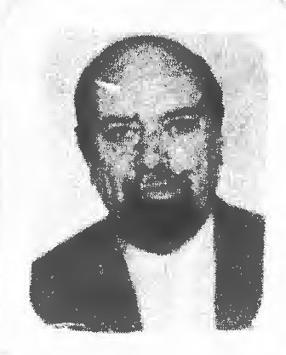
هنگامی که خوشه های طلائی و زرد فام انگور ها در شهریور ماه سال 1327 شمسی تاکستان های شهر زیبا و تاریخی اصفهان را تزیین داده بود قدم به عرصه گیتی نهادم خانواده ای مذهبی و سخت متعصب داشتم بهمین جهت دوران دبستان را در مدرسه ای کاملاً مذهبی از سلسله مدارس جامعه تعلیمات اسلامی بنام دبستان مفید که تحت ریاست حجت الاسلام فیروز بان و سرهنگ نور بخش اداره می شد به پایان رساندم، تحصیلات متوسطه در دبیرستان هراتی و حکیم سنایی طی کردم.
مدتی برای تحصیلات عالی به انگلستان رفتم و بالاخره در اصفهان به مدرک کارشناسی نائل گردیدم
یک شب به سرزمین دعا های من بیا *** پنهان ز دیده ها به تماشای من بیا
ذکرم شنو نماز و مناجات من ببین *** بنگر به اشک من به تمنای من بیا
دستم بگیر و سجدۂ شوقم قبول کن *** ای قبلۀ نماز و تولای من بیا
شب زنده دار شوق توأم با دو صد امید *** ای ره گشای راه سحر های من بیا
بیزار از گناهم و هر شب به زاریم *** تا بشنوی شبی ز من آوای من بیا
در عشق تو ملامت بیگانه دیده ام *** پنهان شبی به محفل رؤیای من بیا
محزونم و نماز بود راز من به شب *** ای نور بخش دل به مصلای من بیا

محزون (حاج غلام حسین محزون)
عکس
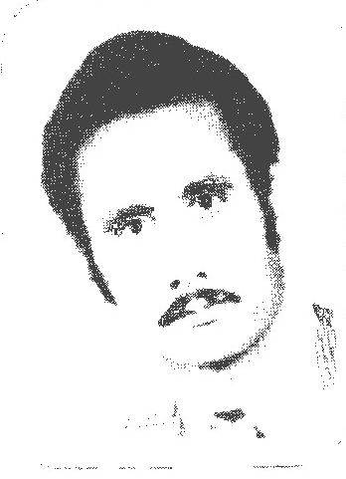
حاج غلام حسین متخلص به محزون فرزند حاج حسن از شعرا و عرفای گمنام قرن سیزدهم در دهاقان از استان اصفهان متولد که متأسفانه از تاریخ تولد و وفات وی اطلاعی در دست نیست. دیوان اشعار برجای مانده از ایشان مشتمل بر غزلیات شیوا و قصائد بلند و محکم در مدح و منقبت ائمه اطهار (علیهم السلام) و می رساند که سراینده ای با استعداد ادبی بسیار بالا و عارفی متعهد و دل باخته است. در کار های خیر پیشقدم و به اهل بیت عصمت و طهارت عشق می ورزد. تولیت حسینۀ اعظم دهاقان را به منظور هم آهنگ کردن سخنرانی وعاظ و عزا داری خامس آل عبا به عهده داشته. امید است دیوانش در آینده به زیور طبع آراسته گردد. از اشعار اوست:
چو داد ساقی مجلس پیاله دوش به دستم *** به یاد نرگس مست تو جام باده شکستم
شدم بری از خرابات ترک صحبت خوبان *** به کنج مدرسه با مفتی زمانه نشستم
مپاش تخم ریا و مپوش رخت تقدس *** هزار حیله نمودم به این بهانه که جَستم
نه ره به می کده باز و نه روی دیر مغانم *** جزای آن که مودت از شیخ و شاب گسستم
نخورده باده چنان بی خودم ز باده که دیگر *** عنان عقل نیاید ز هیچ گونه به دستم
از این زیاد مکن ناله از غمش محزون *** که از شراب لبش تا به حشر بیخود و مستم

محزون (عبد المحمود محزون)
عکس
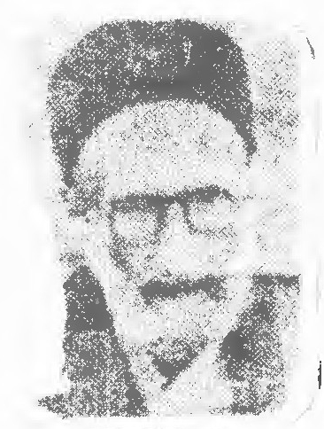
عبد المحمود متخلص به محزون فرزند حیدر علی در 26 ذی حجه سال 1301 قمری در اصفهان متولد شده در اوان جوانی مدتی علوم ادب و دین تحصیل نمود و از آن پس در بازار به کسب و کار اشتغال جست. عمر خود را صرف مطالعه کتب شعرا نموده خود نیز شاعری نامی و ادیبی کامل است در انجمن شیدا شرکت می نمود و کتب و رسائل چندی تألیف نموده. از اشعار اوست:
ماه ندیدم بدین طلیعۀ زیبا *** دل بر باید همی ز پیر و ز برنا
سرو ندیدم کنار جوی به بستان *** راه رود از برای سیر و تماشا
بدر ندیدم به سر کلاه زر اندود *** یا به تنش جامه ای ز صوف و ز دیبا
این چه مهست و چه سرو نیک لقائیست *** کاین همه دل می برد ز خلق به یغما
رشک برد شمس زو همی که کشد تیغ *** یا خجل از آن جمال و طلعت و سیما
گاه که گردد پدید در فلک حسن *** رخ نکند خورز شرم خویش هویدا
نیست کس از عاشقان به دهر چو محزون *** شیفته تر بر جمال آن مه زیبا

محزون (علی بیرجندی)
علی بیرجندی متخلص به محزون فرزند مرتضی روز نوروز یک هزار و سی صد و شانزده شمسی متولد شد محصل دبیرستان قدسیه اصفهان بود و در انجمن کمال شرکت می کرد. این ابیات از اوست:
هر شب از هجران رویت ای صنم اختر شمارم *** اخگر سوزان و اشک بی حساب از دیده بارم
پیش وجدان تو و خود می خورم سوگند و گویم *** تا خدا باشد به عشقت پایدارم پایدارم

محزون (میرزا مراد پرچمی)
فرزند اسکندر اهل قهفرخ (فرخ شهر امروز) از بختیاری هاست. این ابیات از اوست:
بهم پیچید امشب زلف یارم تا چه پیش آید *** به پیچ و تاب باز افتاده کارم تا چه پیش آید
نوید وصل داد و عده ای کرد و قراری شد *** ولی من زان قرارش بی قرارم تا چه پیش آید
جوان شاعری هستم ز احوالم چه می پرسی *** نگون بختم وليكن بختیارم تا چه پیش آید

محزونه (ربابه فاطمی)
نامش ریا به خانم پدرش میرزا کاظم خان فاطمی این بیت از اوست:
رضا اگر تو رضائی که من ز غصه بمیرم *** که من رضا به رضای توام اگر تو رضائی

محسنی (حاج محمد علی محسنی حبیب آبادی)
عکس
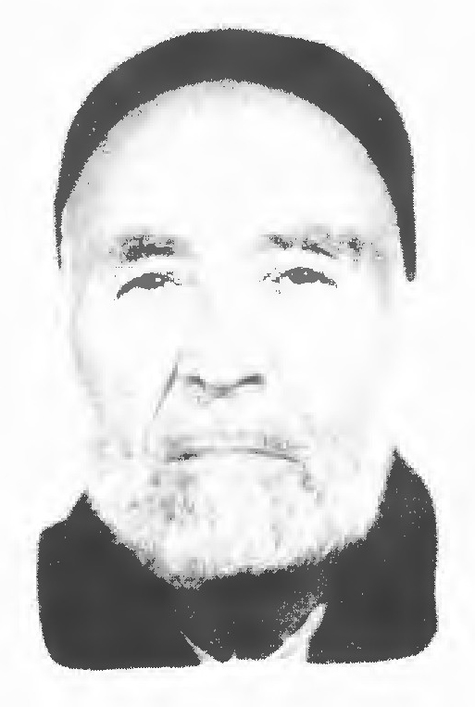
حاج محمد علی محسنی حبیب آبادی معروف به حاج محسن شاعر و سخن پرداز معاصر معلم مکتب قدیم شهر حبیب آباد متولد چهارم رجب الفرد یک هزار و سی صد و بیست و هفت هجری قمری. جبر و مثلثات را نزد حضرت آیةاللّه حاج شیخ عباس علی ادیب حبیب آبادی فرا گرفت وی مدت ده سال در اداره مالیه و مدت بیست سال در اداره فرهنگ بصورت رسمی انجام وظیفه نموده در کمال سادگی و زهد می زیست. آثارش عبارتست از: 1 - مجموعۀ بزرگ (یار و اغیار) شامل غزلیات، مدایح و مراثی 2 - فروغ الكلام 3 - آغوش صبا. آن مرد متقی و شاعر و معلم پرهیزگار روز جمعه شانزدهم مرداد ماه سال 1372 پس از عمری تلاش در سن 85 سالگی دار فانی را وداع گفت و در جوار رحمت الهی مأوا گرفت کتاب آغوش صبا مجموعه آثار این بزرگ مرد است که
نمونه ای از اشعارش را می آوریم:
ای آمر بزم هستی ما *** وی ناهی رزم هستی ما
دارای خزائن و معادن *** یارای بلند و پستی ما
بینای مکارم و ماتم *** شنوای بیان گسستی ما
ای عالم بود و هست و باشد *** از هستی و تا نیستی ما
لطفی که وفا شود به موعد *** عهد ابد از الستی ما
حرمت بفزای تا بکاهد *** رسوائی سر شکستی ما
ای ساقی جام جاودانی *** عشق و سر و حق پرستی ما
شکرانه حصر بی نیازی *** رحمای به تنگ دستی ما
انجام به رستگاری امید *** ز آغاز ز خاک رستی ما

محفوظ (حیدر علی غاضری)
حیدر علی غاضری متخلص به محفوظ فرزند مرحوم میرزا حسین در سال 1283 خورشیدی در شهر اصفهان متولد گردید. اندکی در مکاتب قدیم درس خوانده و بعداً به شغل پدری خود که نانوائی باشد اشتغال جسته در همین شغل ماند. از اوائل کودکی طبعش به شعر و عرفان راغب بوده و خدمت شعرا را برای خویش نعمتی می دانسته و از محضر آنان استفاده می نموده از اعضای انجمن ادبی کمال می بود.
به چمن گر نبود دلبر گل پیرهنی *** نبود جلوه به بستان نه صفا بر چمنی
رونق باغ و گلستان بود از چهره گل *** بی رخ یار بود بزم چه بیت الحزنی
تن بی جان ندهد سود و از آن خلق بری *** رخ نما ای که تو جان فرح انگیز منی
روز ما بی تو سیاهست و سیه تر گردد *** شانه بر گیسوی پیچیده از قهر زنی
شعله افروز که پروانه صفت جان دهمت *** ای که چون شمع شعاع افکن هر انجمنی
تو سلیمانی و موران به تو دارند امید *** گر چه آزرده دل از وسوسۀ اهرمنی
اندر این بادیه سرگشته و سوزان و پریش *** تشنه فیض توایم ای که عقیق یمنی
چاره ای نیست تو را جز دل سوزان محفوظ *** تا که دور از رخ دل دار و جدا از وطنی

محقق اصفهانی
بست بار سفر و مدعیان بر اثرش *** زان سفر کرده کنم ناله و یا هم سفرش
کاروان رفت و مرا مهلتی این قدر نماند *** که ببوسم دم رفتن لب چون قند ترش
داد بر باد هر آن کس گل نشکفتۀ من *** تا ابد خار مغیلان خلد اندر جگرش
دور شد از برم آن مرغ شباهنگ و مباد *** سوزد از برق حوادث همۀ بال و پرش
رخت با مدعیان سوی وطن برد و کنون *** این من و غربت و این مدعیان دگرش
قدر عاشق نشناسد اگر او نقلی نیست *** که بر عقل نباشد پسرک این قدرش
او سفر کرد و بجز چشم محقق که کند *** پاک ز آئینه رخسار غبار سفرش

محمد (محمد حسن خدائی)
عکس
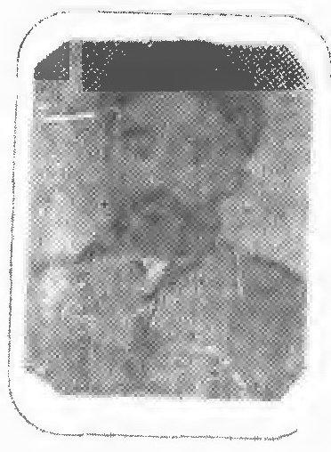
سید محمد حسن خدائی فرزند آقا سید محمد مهدی از سادات درب امامی است در روز هفتم رمضان المبارک سال 1309 قمری متولد گردیده مدتی مقدمات علوم ادبیت را در مدارس قدیم بیاموخت بعداً مدتی در بازار به کسب و کار اشتغال جست و از سال 1310 خورشیدی در کار خانه وطن استخدام و مشغول به کار شد خدائی از مردان متدین و پاک دامن اصفهانست گاهی بر حسب اقتضای حال اشعاری می سرود. وی در انجمن
ادبی مرحوم شیدا شرکت می نمود و دیوانی دارد محتوی قریب سه هزار بیت از آن جاست:
ترسم که آه و ناله من پرده در شود *** هر خاص و عام از غم من با خبر شود
گویند سیل اشک بشوید ز دل ملال *** اما نه آن که دل همه خون جگر شود
یا شود که چاره کند درد من طبیب *** آری شود ولیک به صبر و ظفر شود
شام فراق چند دراز است ای امان *** کی می شود که این شب هجران سحر شود

محمد اسماعیل
محمد اسماعیل حیرانی اصفهانی ساکن ایلام بوده است طبع شعری داشت این دو بیت را درباره مجله نور دانش سروده است:
نسیم صبح سعادت از نور دانش خاست *** ندای وحدت ملت ز نور دانش خاست
و داد و همت و مردانگی و صلح و صفا *** یگانگی و مودت ز نور دانش خاست

محمد رضا پاشا
اصلش از تبار زۀ عباس آباد بوده وی به اسم تخلص می کرده. گویند به ولایت روم رفته و از تأثیر کوکب طالع چندی پاشای مصر شد. آخر الامر معزولاً در حرم کعبه مجاور شد. این ابیات از اوست:
ای فلک ما اسیر بند تو ایم *** فکر ما را از این نکو تر کن
دو رفیقیم مختلف اوضاع *** وضع ما را به هم برابر کن
یا بیاموز مردمی او را *** یا مرا نیز مثل او خر کن

محمد صالح اصفهانی
در اوایل رنگ رزی می کرده میر شوقی این رباعی را به اسم او خوانده:
در بحر یقین در که تحقیق بسیست *** گرداب در آن دام و کشتی قفسی است
هر گوش صدف حلقه چشمیست پر آب *** هر موج اشاره ای ز ابروی کسی است

محمدی (فاطمه محمدی)
فاطمه محمدی متولد 1351 دانشجو ساکن کلیشاد اصفهان از سال 1372 شروع به گفتن شعر کرده ام و از آبان 76 با راهنمایی آقای صافی غزل گفتن را شروع نموده ام.
می آیی بر دوشت کوله باری از بهار *** معنی سبز بلند شاخساری از بهار
حرف هایت درد های مانده در بغض یک غریب *** جساری پاک و زلال چشمه ساری از بهار
روی زخم شانه هایت شعر های آفتاب *** می نویسد با خطوط بی شماری از بهار
مانده ایم این جا با با آسمانی از غزل *** رویش سبز نگاهت انتظاری از بهار
رد پایت می رود تا سمت پیدای نسیم *** رو به سوی قبله گاه ماندگاری از بهار
در قنوت لحظه های سبز پیوند نماز *** می روی تا امتداد سایه ساری از بهار
یک قصیده یک غزل هر روز ما را تازه کن *** مثنوی های بلندت یادگاری از بهار

محور (عباس محوری)
عکس
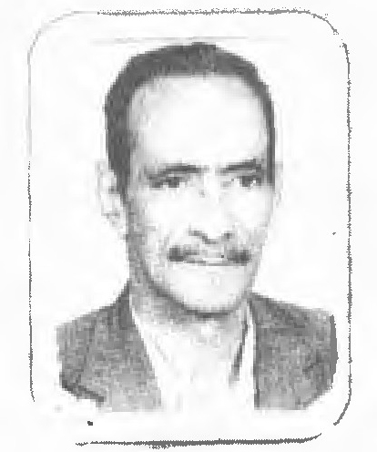
عباس محوری حبیب آبادی متولد 1314 دولت آباد فرزند غلام رضا متخلص به محور ساکن اصفهان کارگر بازنشسته و مؤلف کتاب نو نهال اسلام و دیوان محور می باشد. نمونۀ شعرش:
چشم نیمه مست تو مخمور می شود *** ساقی دل از نگاه تو مسرور می شود
خفاش را چه طاقت دیدار آفتاب *** کوته نظر ز مرحمتت دور می شود
ابلیس وار راندۀ درگاه حق شود *** زاهد به زهد خویش چو مغرور می شود
هر کو سر از اطاعت پروردگار تافت *** مغضوب ذات باری و مقهور می شود
مخفی کجا بود عملت نزد کردگار *** هر ذره گناه تو منظور می شود
خوش بخت آن که ترک هوس کرد در شباب *** زیرا بوقت پیری مجبور می شود
شاهین عقل خویش میافکن بدام نفس *** چون پشه ای که طعمه عصفور می شود
محور اگر ز بغض و هوس دل تهی شود *** آئینه وار جلوه گه نور می شود
از شعرای نائین است و تاریخ نائین درباره اش می نویسد: «عالم متين - حافظ دین - مجتهد جامع تحصیلاتش در نائین و اصفهان و نجف اشرف بوده.» شعر نیکو می سرود. خط نستعلیق و شکسته را نیکو می نوشت تاریخ وفاتش 1333 با این بیت گفته اند:
در هزار و سی صد و سی و سه بود *** که اجل شمعی ز بزم دین ربود
این ابیات از اوست:
دلیرا بی رخ تو آه و فغان کار من است *** زعفرانی ز غمت عارض گلنار من است
هر کسی داشت به سر سری از اسرار تو لیک *** سر بر ما همه یک نکته ز اسرار من است
گشته از هجر رخت لجهٔ خون قلب محیط *** اشک خوناب بصر شاهد گفتار من است

مخمور (میرزا احمد گلپایگانی)
حاج میرزا احمد گلپایگانی متخلص به مخمور یکی از شعرای با ذوق و محب خاندان آل عصمت طهارت است. از زندگانی او اطلاعات کاملی بدست نیامده تنها تعدادی قصیده و غزل و رباعیات بدست آمده که از جمله یکی از غزلیات او این است:
مستانه دلا باده ز می خانه طلب کن *** در وقت سحر ساغر و پیمانه طلب کن
این کالبد خاکیت از قید رها ساز *** پس غوطه به دریا زن و دردانه طلب کن
آن شوخ که جوئیش تو در مسجد و محراب *** در می کده از مردم دیوانه طلب کن
عاشق نبود هر که زند لاف تعشق *** این سر نهانیست ز پروانه طلب کن
گر چه تو هزاری و هزار است سخن دان *** یک دانه از این خرمن بی دانه طلب کن
اسرار تعشق همه در سینهٔ مخمور *** پنهان شده گنجی است به ویرانه طلب کن

مخموره
بی بی جان که در شعر مخموره تخلص می کرد از شعرای باذوق اوائل قرن چهاردهم هجری است وی در شهر نجف آباد متولد شد و نسبتش به سادات خوانساری و امام زاده معروف به (میشاولد) می رسیده است. این بانو زنی فاضل بود و از آیات و احکام قرآنی به خوبی اطلاع داشت. وی در نجف آباد مکتب خانه ای دایر کرد و اشخاص سر شناس آن زمان فرزندان خود را برای تعلیم و تربیت نزد وی می بردند. سرودن شعر را از سن هفتاد سالگی آغاز کرد و در این هنر گوی سبقت از دیگران ربود به نوشته تذکره شعرای نجف آباد او حدود صد سال عمر کرده و دارای طبعی لطیف بوده است. متأسفانه مجموعه اشعار این شاعره در دست نیست. نمونه ای از شعر اوست:
ای خدا ما را شکیبائی بده *** حسن خلق و نطق گویائی بده
از جنون و جهل ما را باز گیر *** عقل و هوش و فهم و دانائی بده
تا که آثار تو نیکو بنگریم *** چشم و دل را نور و بینائی بده
بر عبادت ناتوانیم و کسل *** ز اقتدار خود توانائی بده
جمله را از غفلت و خواری رهان *** افتخار و عز و دانائی بده
ای خدا مخموره را از شر نفس *** در پناه خود دل آسائی بده

مخلص (ناد علی طهماسبی)
عکس
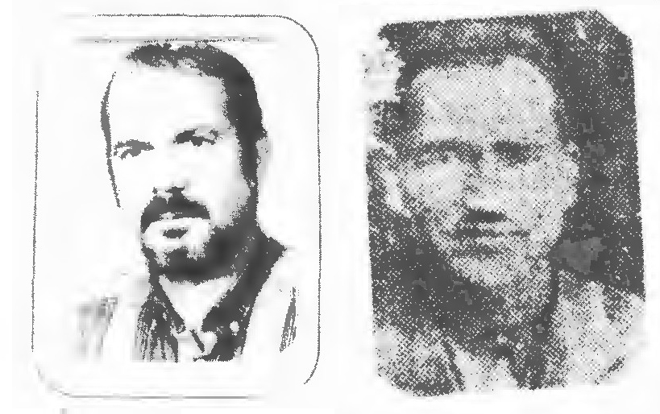
ناد علی طهماسبی متخلص به مخلص در سال 1302 خورشیدی (در تذکره شعرای چهار محال حدود سال 1320 قمری می نویسد)در قریه بلداجی از قراء چهار محال متولد گردیده اندکی تحصیل نموده در نتیجه معاشرت با فضلا و مطالعه کتب اطلاعاتی حاصل کرد. در محل خویش مکتب داری نموده و زمانی بنام آموزگار ملی در دبستان دولتی محل کار کرده و مدتی به شغل مکتب داری روزگار می گذراند. گاهی بر حسب استعداد ذاتی و قریحه خدا دادی اشعاری می سراید و الحق شعر خوب می گوید. با اغلب شعرای محل خصوصاً آقا سيد على مسرور مشاعره داشت. از اوست:
تا به دل شوق لب و عارض جانان دارم *** نه دگر میل به کوثر نه به رضوان دارم
چوز پرده رخ آن حور بهشتی دیدم *** کافرم ار که نظر بر رخ غلمان دارم
گل بستان به نظر خوار تر از خار شده *** گل نسرین بدنی تا که در ایوان دارم
بوسی از کنج لبش از دهد آن زهره جبین *** مشتری از دل و جانم به بها جان دارم

مداح
اهل آبادان هستم متولد اسفند ماه 1323 آبادان دوران نوجوانی و جوانیم را در همان شهر گذراندم میزان تحصیلات دیپلم متوسطه. از نوجوانی به شعر رو آوردم و هنوز هم می نویسم. با موسیقی کمی آشنا هستم از جمله گیتار و ماندولین می نوازم و هم چنین سرود هم می سازم. متاهل و دارای چهار فرزند هستم. از سال 57 به اصفهان آمده ام و در کارخانه ای مشغول به کارم. بعضی از اشعارم در مجلات چاپ شده و هنوز کتابی مستقل چاپ نکرده ام. عضو کانون شعر خانه هنرمندان اصفهان و مقیم شهر زیبای شاهین شهر هستم و در انجمن شعر فردوسی شاهین شهر فعالیت دارم.
پائیزا
پاورچین پاورچین
پائیز
با تاجی از ابر نقره ای
ردای تاریکی بر دوش
با اسب های وحشی باد
بر گند مزار درو شده
در شب های خاکستر
و سال های تبعید
فصل جوان كلاغ ها
بر پنجه های مدرسه
و درخت های عریان

مخلص (میرزا محمد اشراق)
عکس
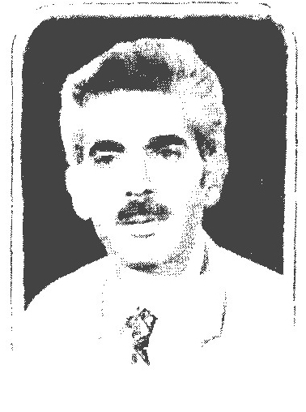
آن که از شمع رخش بال و پرم سوخته بود *** از که این شیوه عاشق کشی آموخته بود
آه دل سوز درون تف جگر فرقت یار *** جامه ای بود که بر قامت او دوخته بود
بر من افروخته از هر طرفی آتش عشق *** ای بسا دل که به نار غم او سوخته بود
همه شب ز آتش هجران تو در تاب و تبم *** اولین آتش عشق است که افروخته بود
گفت حافظ چه خوش این معنی دل کش مخلص *** دوش می آمد و رخساره بر افروخته بود

مداح زاده (محمد حسن خزدوز)
نام محمد حسن شهرت خز دوز متولد 1300 شمسی محل تولد اصفهان از 5 سالگی با پدر به مجالس و هیئت ها شرکت و با پدر خوانندگی می نمودم و از سن 15 سالگی اشعار می سرودم و در انجمن مرحوم آمیز عباس خان شیدا در حین تحصیل که در دبستان قدسیه بودم غزل های ادبی می گفتم. بعد از تحصیلات ابتدائی طلبه و در محضر حضرت حجة الاسلام حاج آقا عطاء اللّه امام در مدرسه نیم آورد به علوم ابتدائی عربی مشغول و با لباس
روحانیت به سر می بردم پس از این مدت استخدام اداره آموزش و پرورش استان اصفهان شدم و از لباس روحانیت بیرون و مشغول تدریس و در اول انقلاب بازنشسته گردیدم به امر استاد آمیز عباس خان شيدا تخلص به مداح زاده گرفتم.
ای دل ار خواهی سعادت خالی از اغیار باش *** روز و شب در فکر و ذکر حضرت دادار باش
هر چه می خواهی طلب کن از خداوند کریم *** از برای هر خطایی فکر استغفار باش
گر رهایی خواهی از شر بد اندیش و حسود *** بر خلایق خیر خواه و عاری از آزار باش
پرده از اسرار مردم بر میفکن در جهان *** بر خطای دیگران همچون خدا ستار باش
معرفت پیدا کن اندر حق حق ای حق شناس *** و ان گه از آن معرفت واقع ز هر اسرار باش
گر نداری چشم بینا پا منه در هر رهی *** ای برادر چاه در راهت بود هشیار باش
نیک اگر خواهی و آسایش به مردم نیک کن *** هم چنان مداح زاده از بدی بیزار باش

مدامی
اسم و رسم او به هیچ وچه مشخص نگردیده این بیت از او به جای مانده:
انتظاری داشتم کامروز یارم می کشد *** وه که پیدا نیست یار و انتظارم می کشد

مدرس (جمال الدین مدرس صادقی)
عکس
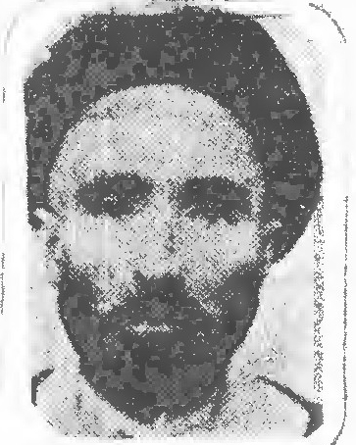
جمال الدین مدرس صادقی فرزند آقا سید عبد اللّه ثقة الاسلام در سال 1290 خورشیدی در اصفهان متولد گردید و تحصیلات خویش را تا دیپلم علمی در این شهر به پایان رسانید پس از انجام وظیفه وارد خدمت دولتی گردید و سپس در بانک رهنی کرمان شاه مشغول خدمت شد. خیلی کم شعر می گفت و در آن مدرس تخلص می کرد. از اشعار اوست:
ابری است تیره زلف تو بر گرد عارضت *** ماهی است عارضت که به سروی نشسته است
دیگر چه غم ز نیک و بد و بیش و کم بود *** آن را که دل از این فلک اول گسسته است
در اول جوانی و آغاز زندگی *** بنگر چسان مدرس از این عمر خسته است

مدرس (سید حسن مدرس)
آیت اللّه سید حسن مدرس صاحب کتاب مدرس آقای علی مدرس که خود از نوادگان مدرس می باشد به نقل از خود مرحوم مدرس که در تاریخ 18 آبان 1306 جهت روزنامه اطلاعات فرستاده می نویسد: «ولادت من در حدود یک هزار و دویست و هشتاد و هفت هجری در قریه سرابۀ کچو از توابع اردستان رخ داده پدرم اسماعیل و جدم میر عبد اللّه باقی اهل منبر و از سادات از زواره می باشد. من در سن 6 سالگی بودم که پدرم به قمشه مهاجرت کرده و در سن 16 سالگی جهت تحصیل علوم به اصفهان رفتم. مدت 13 سال در اصفهان محضر سی نفر استاد را درک کردم پس از آن به نجف اشرف رفته و مدت هفت سال از درس مرحوم آیة اللّه خراسانی و یزدی کسب فیض کردم. پس از آن به اصفهان مراجعت و در مدرسه جدهٔ بزرگ مشغول تدریس شدم...» مرحوم مدرس مدتی در مجلس شورا بوده و در مدت عمر خود دو مرتبه از طرف عمال ستم شاهی ترور شد که نجات یافت ولی عاقبت الامر به دستور رضا خان به کاشمر تبعید و در آن جا به درجه شهادت نائل آمد. از مرحوم مدرس فقط یک رباعی به خط ایشان در دست است که نام چها رتن از شعرا که از اعقاب وصال شیرازی بوده اند سروده شده که عبارتند از: رحمت، همت، اورنگ و عشرت.
ای که هستی تو طالب رحمت *** صاحب عقل و نفس با همت
علوی دوست باش با اورنگ *** بعد از آن باده نوش با عشرت

مدرس (سید عبد اللّه ثقة الاسلام)
عکس
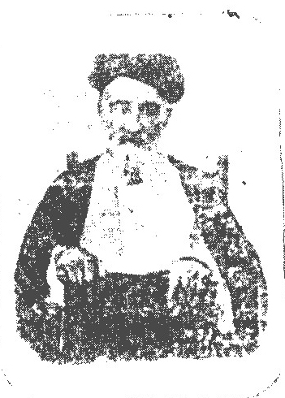
سید عبد اللّه ثقة الاسلام مدرس صادقی فرزند سید محسن از معاریف علما و مدرسین اصفهان بود. در 12 ربیع الثانی سال 1285 قمری در اصفهان متولد گردیده و تحصیلات خویش را در نجف به پایان رسانده است در قضایای مشروطیت ایران از همکاران نزدیک آخوند خراسانی بوده کتب و رسائل زیادی تألیف نموده است. بر حسب اقتضای حال گاهی اشعاری می سروده که از آن جمله است:
اگر چه پیر شدم نارسیده ام به مراد *** چو من فلک زده دور جهان ندارد یاد
به عمر خویش ندیدم خوشی ز دور جهان *** شبانه روز همی نالم و کنم فریاد

مدرس (سید محمد حسین مدرس صادقی)
سید محمد حسین مدرس صادقی فرزند مرحوم آقا سید محسن سید محمد صادقی به سال 1304 در اصفهان متولد شد. نمونه شعرش:
خوش بود فصل گل اندر کشت زار اصفهان *** رشک فردوس برین باشد بهار اصفهان
زنده می دارد روان مرده را زاینده رود *** همچو انفاس مسیح اندر کنار اصفهان
چهره زیبای دنیا خطه ایران بود *** زینت ایران بود خال و نگار اصفهان
هست آمال مدرس آن که دانائی ز شهر *** حال او پرسش کند اندر کنار اصفهان

مدهوش (میرزا جلال خان پیر زاده)
میرزا جلال خان پیر زاده پدرش مرحوم آقا حسن یکی از شیوخ متصوفه است. این ابیات را در دوران جوانی گفته:
نقطهٔ خال سیاهش دانۀ دام دل است *** مرغ زیرک چون فتد در دام کارش مشکل است
اندر آن چاه ز نخدانش دل خونین من *** همچو هاروتی که آویزان به چاه بابل است
آن چنانم جوی خون از دیده جاری شد که حال *** گر کنم آهنگ کویش تا بزانویم گل است
گفت دی عقلم به دل برگرد از این راه خطا *** زان که چشم مست او مجنون کن هر عاقل است
گفت مدهوشا چرا همچون کمان شد قامتت *** گفتم از آن رو که آن زلف پریشان مایل است

مدیحی (عبد الوهاب مدیحی)
عکس
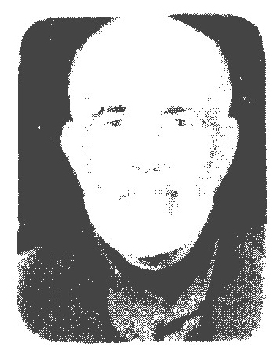
حقیر عبد الوهاب مدیحی در خانه فقیر و مذهبی در روستای طامه نطنر متولد شده ام. پدرم مداح اهل بیت علیهم السلام و نود و پنج سال در خانه على عليه السلام قدم زد و به آبرومندی با آن که مال و ثروت هم نداشت آبروی اجتماعی داشت. خود حقیر هم اگر پیغمبر اکرم مرا قبول کند مداح و مرثیه خوان اهل بیت هستم و خدا را شکر و سپاس گزارم که سعادت شامل حالم شد و موقع جنگ تحمیلی همه جوان هایم برای دفاع به جبهه رفتند و یکی هم شهید شد.
چون شه دین کرد عزم رزم کفار دمشق *** با زبان حال می گفتند او را عقل و عشق
عقل گفتا ترک رزم لشگر کفار کن *** عشق گفتا رو سر و جان را فدای یار کن
عقل گفتا پیکرت را تیر باران می کنند *** عشق گفتا عاشقان ترک سر و جان می کنند
بین به دست قاتل تو خنجر است *** عشق گفتا عاشقان را کی غم جان و سر است
عقل گفتا می شود برنی سر مهر افسرت *** عشق گفت آن خولی و این نیزه و این هم سرت
عقل گفتا کن ز مکر کوفیان ای شه حذر *** عشق گفتا عاشقان باشند از خود با
عقل گفتا ای مدیحی چاکر درگاه باش *** عشق گفتا در طریق حق کنار شاه باش

مذاقی
اهل نائین بوده در دوران شاه عباس کبیر می زیسته از زندگانی او چندان اطلاعی در دست نیست. این ابیات از اوست:
تا از آن خورشید رخ عکسی در آب افتاده است *** آب از این حسرت بسی در اضطراب افتاده است
تابش رخسار او افکنده آتش در دلم *** مست من غافل که آتش در کباب افتاده است
دى مذاقی رفت در می خانه با دردی کشان *** سر برون ناورد گوئی در شراب افتاده است

مرادی (حسن کاظمی مرادی)
عکس
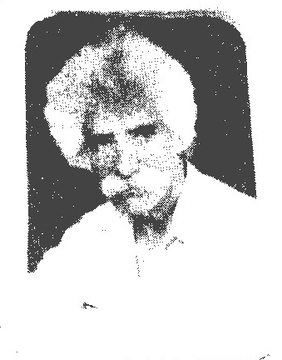
این جانب حسن کاظمی مرادی فرزند عباس متولد 1315 دیپلمه متأهل
دارای 4 فرزند 2 پسر و 2 دختر می باشم که هم اکنون در دادگستری
أصفهان مشغول انجام وظیفه می باشم. شعر را هم از دوران دبیرستان تا
کنون می سرایم در سبک کلاسیک و اکثر اشعارم عاشقانه و عارفانه و اغلب اجتماعی و مذهبی است. بنا به گفتۀ خودم:
در خط خورشیدی نظم کهن *** جلوه کند خامه افکار من
ریشه چو در باغ هنر کرده ام *** در نفس عشق اثر کرده ام
چون به هنر روشن و پاینده ام *** در نفس مهر هنر زنده ام
می گریم و ز سوز جگر آه می کشم *** چون شمع از فراق تو در آب و آتشم
یک قطره از سحاب کرامت نمی چکد *** تا از لهیب غصه کند سرد و خامشم
پا در طریق عشق تو دارم که تا رسد *** بر دامن وصال تو دست نیایشم
لب بر لب پیالۀ خورشید می برم *** چون بشنود سبو کش می خانه خواهشم
خواهم که چون نسیم رسد از ره نیاز *** بر چهره لطیف تو دست نوازشم
انجم به چنگ زهره در آمد به رقص نور *** تا آسمان شنید غزل های دل کشم
در ساغرم چو نقش مراد است تا ابد *** آئینه دار جلوۀ آن روی مهوشم

مرتاض (شیخ محمد حسن مرتاض)
حاج شیخ محمد حسن بن حاج محمد حسین از علمای بزرگ به سال 1314 شمسی به دیار ابدی شتافت. تألیفاتش را در سی و سه جلد نوشته اند از قبیل گوهر شب چراغ و غیره. این ابیات از اوست:
آسمان چرخان و گردان شد از سودای عشق *** وین زمین افتان و مستان گشت از صهبای عشق
عرش اعظم فضل لاهوتى فيض اللّه شدى *** چون نمی را بر گرفتی از یم اعطای عشق
نیر اعظم که مرآتی است از اشراق قدس *** پرتوی در وی فستاد از ذروة اضوای عشق
آیت كبرى و سبحان الذی اسرى طراز *** باطن معراج و منهاج فلک فرسای عشق

مرتضوی (سید مرتضی مرتضوی)
عکس
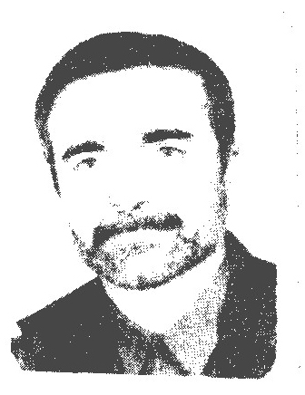
سید مرتضی مرتضوی فرزند مرحوم سید مجتبی مرتضوی درچه اصفهان متولد 1324 و در یک خانوادهٔ کاملاً مذهبی و متدین به دنیا آمده و بزرگ شده و آباء و اجداد اکثراً از بزرگان و علما بوده اند و جدّ مادری این جانب آية اللّه سید محمد مهدی درچه ای برادر مرحوم آیة اللّه آسید محمد باقر ای بود که از علمای با تقوا و با فضیلت بوده افتخار می کنم که تحت حمایت مادری فاضله و متدینه بزرگ شده و کم و بیش رفتار و کردار پسندیده را از او یاد گرفته و همیشه در مجالس مذهبی و دینی شرکت جسته و در اکثر موارد سرپرست أن مجالس بعهده این جانب بوده تحصیلات من تا ششم ابتدائی بیشتر نیست و از سن 18 سالگی به شاعری روی آورده و گاهی که از کار های خسته کننده کشاورزی و کارگری فراغتی حاصل می شد کاغذ و قلم بدست گرفته و شعر سروده که بسیار زیاد شده در این راستا ناگفته نگذارم که هیچ کس مرا مورد
تشویق قرار نداده بجز جناب حاج آقا مهدی فرزانه شاعر و مداح اهل بیت اصفهان و ایشان واقعاً دل سوزانه در حق این جانب محبت فرموده اند.
باد خداوند را ستایشی بی حد *** چون که نموده مرا از امت احمد
بهتر از این در دوکون چیست ندانم *** شيعه مولا علی و بنده سرمد
شاه چه باشد کسی که طالب نیکی است *** دشمن زشتی و دور گشته ز هر بد
گر چه من آلوده گشته ام به گناهان *** در دل من حبشّان متین شد و ممتد
شکر خدا کز وجود پاک امامان *** من شده یکتا پرست و نیستم ملحد
پیرو اثنى عشر امام بحقّم *** مذهب جعفر مراست حبل مشدد
صادق آل نبی و هشتم معصوم *** عالم آل رسول و هم متهجّد
شهره عالم شده است بس که فزون شد *** در همه جا فال جعفر ابن محمد
اوست که اسلام را نجات بدادی *** چون ز وی اسلام یافت جان مجدد
بود به دوران او سراسر اسلام *** مردم توحید خواه جمله مردد
بس که فزون گشت راه و رسم فراوان *** دین و شریعت دوباره شد متعدد
جعفر صادق که جن و انس و ملایک *** عشق وی اندر سراست و اوج تودد
همت او بود راه دین شده روشن *** زحمت او شیعه را نمود مؤبد

مردانیان
عکس
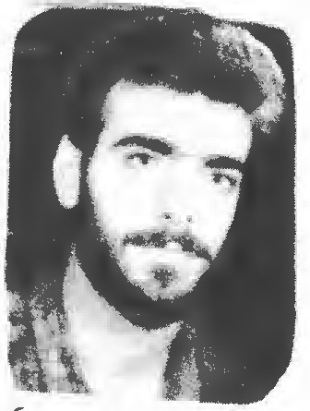
نوشته اند در فروردین ماه 1349 در اصفهان در خانواده ای که دو مشعل فروران یعنی پدر و مادر گرمی بخش آن بودند متولد گردید. پس از چند سال همچون دیگر هم سالانش به تحصیل پرداخت. از همان کودکی به اشعاری که پدرش از کتاب های مختلف می خواند علاقه بسیاری نشان می دادبا عطش فراوان نیاز به بارش ابر احساس را فریاد می کرد. در درون هر کتاب و دفتری منبری به دنبال شعر می گشت و یادداشت می کرد و بخاطر می سپرد و هر چه از این چشمه می جوشید خود را تشنه تر می یافت تا این که در سال 1365 یک نفر با من از شکفتن گفت. یک نفر در من روئید و من دوباره متولد شدم و اولین زمزمه های درونم را بر روی کاغذ آوردم پس از دو سه سال آشنائی با
سرودن شعر تصمیم گرفتم خودم را در بین دیگر دانش آموزان شاعر محکی بزنم به همین منظور برای اولین بار در مسابقات شعر شرکت نمودم و پس از گذراندن مراحل ناحیه و استان نهایتاً در سطح کشور رتبه دوم را احراز نمودم. در آن تاریخ آقای مصطفی هادوی (استاد شهیر) سرپرستی کانون شعر و ادب آموزش و پرورش استان را به عهده داشت. تشویق های پی در پی ایشان در هنر والای شعر تأثیرات عمیقی در من پدید آورد. تصمیم گرفتم در انجمن های ادبی حافظ و صائب و باشگاه کارگران شرکت کنم.
هیچ کس تصویری از خورشید در قابی نزد *** با خمار آلودگان حرف از مِی نابی نزد
هیچ کس از ماسه های نرم ساحل دل نکند *** مرد دریسا دل نبود و تن به گردابی نزد
شب رسید این کوچهٔ تاریک شب گردی نداشت *** روی خواب آلودگان را هیچ کس آبی نزد
شیههٔ اسبی سکوت بیشه ای در هم نریخت *** یا سواری عابری سنگی به مردابی نزد
روز ها حسرت درو کردیم و غفلت کاشتیم *** آذرخشی آتشی در خرمن خوابی نزد
در پس دیوار ها و شیشه های پرده پوش *** هیچ کس تصویری از خورشید در قابی نزد

مرشدی پور (عباس علی مرشدی پور)
عکس
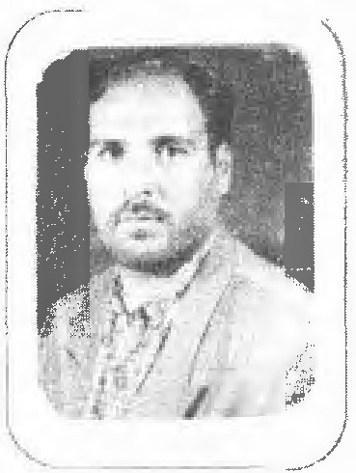
عباس علی مرشدی پور هستم و ساکن و متولد شهرستان فریدن به سال 1347 از آن جا که خداوند به این جانب لطف نمود و قریحه شاعری را در وجودم نهاد لذا او را سپاس می گویم تا توان دارم در بابش می نگارم. در سال 1367 مقام اول در منطقه در همان سال مقام سوم استانی (دانش آموزی) و شرکت در جشنواره شعر طوس 1367 و رامسر 1367 مادری دارم مهربان تر از مهربانی و پدری عزیز و پر تلاش و استادانی که راهنمایان واقعی این جانب در وادی شعر بودند و همسری دارم مشفق و مشوق - دبیر ادبیات منطقه هم چنین دارای مدرک عالی خوش نویسی از انجمن خوش نویسان اصفهان - سبک شعری به سبک امروز - طنز انتقادی - شعر کودکان - غزلیات و رباعیات .... اکنون در حال تألیف داستان راستان مطهری استاد گران قدر در قالب مثنوی
هستم.
مهدی
باز کن پنجره دل که کسی می آید *** بگشا دیده که فریاد رسی می آید
در نمازت که به اخلاص و صفا می خوانی *** طلبش کن به دعا تا نفسی می آید
می کشم چون دیگران بر دوش بار زندگی *** داده ام سر را به ناچاری به دار زندگی
یاد دارم در کلاس روزگاران چوب ها *** خورده ام صد بار از آموزگار زندگی
در میان باد و باران حوادث داده ام *** سر نوشت خود به دست روزگار زندگی
در کنار لحظه ها امید خود را ناگهان *** کرده ام گم در غبار ره گذار زندگی
کاروان آرزو هایم به راه منزل است *** با هزاران تجربه در کوله بار زندگی

مرشدی (عبد الرضا مرشدی پور)
عکس

عبد الرضا مرشدی پور متولد سال 1344 در شهرستان داران هستم. کار اصلی ام تدریس است و هر گاه غم نان رخصت دهد مرا با شعر دم دمکی حساب است. شعر را اگر افیون اندیشه نباشد می ستایم و دوست می دارم.
دلا برخیز هنگام نماز است *** زمان خلوت و راز و نیاز است
برو از چشمه تقوى وضو كن *** خدا را اول از خود جستجو کن
پلشتی را از پای خویش وا کن *** غبار حرص را از خود جدا کن
پس آن گه چون علی از خود جدا شو *** دمی سوی خدا از ماسوی شو
نیایش از علی آموخت باید *** چو او در راه جانان سوخت باید
شنیدستم که در جنگی ز تقدیر *** به پایش دشمنی گمراه زد تیر
غروبی بود و خود از درد می سوخت *** به جانش شعله های سرد می سوخت
شب بیروح آمد کم کم از راه *** نه بر اختر فروغی بدنه بر ماه
تن تب دار مولا سوخت آن شب *** علی نه عالمی می سوخت در تب
نمی آمد به چشمش لحظه ای خواب *** تمام آفرینش نیز بی تاب
طبیبان را نبد یارایی آن *** که از پایش برون آرند پیکان
گذشت آن شب سحر با ناز آمد *** گه حمد و نماز و راز آمد
لب مولا به نام دوست وا شد *** ز خاطر انده پیکان و پاشد
علی با خالق خود راز می کرد *** تو گویی تا خدا پرواز می کرد

مروجی (سید حسن مروجی)
حاج سید حسن مروجی در سال 1302 ه ش در جوشقان قالی دیده به جهان گشود. تحصیلات رسمی را تا ششم ابتدایی فرا گرفت ولی به دلیل فقر اقتصادی و عدم امکان مهاجرت به قالی بافی پرداخت. علاقه وافر به مطالعه و تحصیل موجب گشت که پس از سپری نمودن روز را با کار و تلاش شب هنگام در محضر اساتید محلی زانوی تلمذ زند. ادبیات عرب را در محضر حجت الاسلام می رسید احمد کرمانی و فرزندش حضرت حجت الاسلام می رسید شهاب الدین کرمانی فرا گرفت. هم اکنون حاج سید حسن مروجی دوران بازنشستگی را در زادگاه خود جوشقان قالی می گذراند.
آن که نظم سخن الهامم کرد *** به ادب شهد چشان کامم کرد
آن که بر آب و گل تکوینم *** حُسن بخشید و حسن نامم کرد
مست و مدهوش لقایش گشتم *** ساقی آن باده که در جامم کرد
آن خدایی که مرا جان بخشید *** من چه گویم که چه اکرامم کرد
دوستی علی و آل على *** نعم وافره انعامم کرد
داد توفیق نجاتم ز خطا *** هر کجا مکر جهان خامم کرد
دانه و دام فرا راهم بود *** لطف حق با خبر از دامم کرد
روح در سجن تن آرام نداشت *** پیک حق آمد و آرامم کرد
دست تقدیر خداوند قدیر *** خلعت مرگ بر اندامم کرد
هر چه بودم چه سعید و چه شقی *** در لحد جای سر انجامم کرد
شکر للّه مددکار اجل *** فارغ از گردش ایامم کرد
خرم آن کو به مزارم ز خدا *** طلب عفو ز آثامم کرد

مژده (رشید غروی)
نامش رشید پدرش مرحوم میرزا حسن غروی متولد سال 1330 شمسی. این ابیات از اوست:
از من خسته دل راه نشین خانه مخواه *** تو خود افسون و فریبی ز من افسانه مخواه
من دگر رند و خراباتیم و باده پرست *** از من ای دوست به جز می کده کاشانه مخواه
تا مرا هست به کف بادۀ مستانه عشق *** تو می از ساغر و پیمانۀ بیگانه مخواه
صحبت دوست اگر از دل و جان بپذیری *** گویمت مژده مگر گوشه می خانه مخواه

مژگان (مژگان مجرد)
عکس
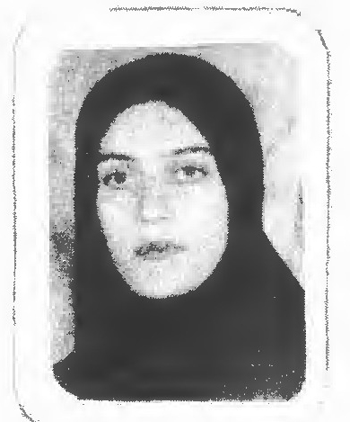
مژگان مجرد متولد خرداد ماه سال 59 هجری شمسی در شهر اصفهان
دارای دیپلم ریاضی فیزیک. دورۀ ابتدایی و متوسطه را در اصفهان و مقطع راهنمایی را به علت نظامی بودن پدر در مسجد سلیمان گذراند از همان دوران دبیرستان شعر گفتن را به طور جدی آغاز نموده و در سال های 75 و 76 مقام اول ناحیه را به ترتیب در شعر دفاع مقدس و مقام رئیس جمهور بدست آورد در 14 دی ماه سال 79 برای اولین بار در همایش فصلی ادبیات شرکت نموده و بسیار مشتاق ادامۀ راه خویش در انجمن های ادبی استان اصفهان گردید.
تولدی نو
راز دل پنهان نماند و عاقبت رسوا شدم *** کار دل بالا گرفت و شهرۀ دنیا شدم
یک نگاه و یک تبسم حال دل آشفته کرد *** در هزاران دیدۀ پنهان چه خوش پیدا شدم
باده نوشان، پای کوبان، در میان انجمن *** همچو مستان راه خود بگشوده و لیلا شدم
گوشۀ عزلت رها کرده دلی دارم دگر *** ساحل غم را فرو بنهاده چون دریا شدم
از ترنم های باران نرگس و نسرین شکفت *** عاقبت مفتون و خام نرگس شهلا شدم
دامن عیش و طرب بگشوده ام در پای یار *** چشم دل وا کن نگارا زان که من بینا شدم
از حدیث عشق مژگان شد جهان در غلغله *** خود ندانستم که را آشفته و شیدا شدم

مستشار (مرتضی مستشار)
مرتضى مستشار فرزند مرحوم سید عبد الوهاب ملقب به مستشار دفتر و تخلص به مرشد (متوفی به سال
عکس
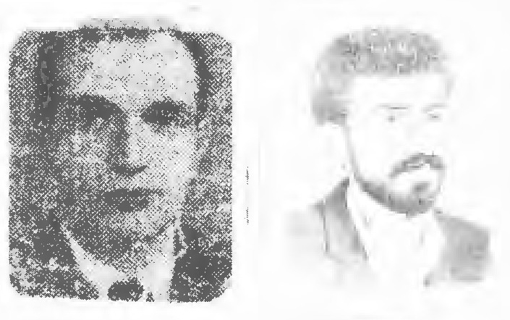
1343 قمری در ماه صفر سال 1323 قمری در اصفهان متولد شده تحصیلات خویش را در اصفهان و تهران انجام داده بعداً وارد خدمت دولت شده و در اداره ثبت اسناد اصفهان مشغول انجام وظیفه گردید. در شعر قصیده را خوب می گوید و کم تر گرد ادبیات عاشقانه می گردد بلکه بیشتر وجهه نظر او پند و اندرز و مواعظ اخلاقی است. خیلی کم در انجمن های ادبی شرکت می کند. از اشعار اوست:
دل ز نوائب قرین غم نتوان کرد *** دم به دم این دل ز غم دژم نتوان کرد
دل منه ای جان بدان چه هیچ نپاید *** تکیه تو دانی که بر عدم نتوان کرد
هر چه به ما می رسد ز ماست که بر ماست *** غیر در این قصه متهم نتوان کرد
بر در این سفله طبع مردم دنیا *** بهر کرم قد چو حلقه خم نتوان کرد
چند دژم بهر کم پریش پی پیش *** همت خود صرف بیش و کم نتوان کرد
رنگ تعلق ز داز آینه دل *** ور نه ز دل کار جام جم نتوان کرد
در حرم دل به غیر دوست نگنجد *** کعبه مقام بت و صنم نتوان کرد

مسرور (سید علی علوی)
سید علی علوی متخلص به مسرور فرزند سید ابو طالب در روز عید غدیر سال 1313 قمری در بلداجی به دنیا آمد از نه سالگی لب به سرودن شعر گشود و ضمناً به شغل مكتب داری اشتغال جست و کم کم صاحب محراب و منبر گشت. از اشعار اوست:
ای آن که پای می نهی اندر دیار عشق *** بشنو به پای خویش مرو پای دار عشق
خون دل هزار چو مجنون و لیلی است *** آبی که بگذرد به سر کشت زار عشق

مسرور اصفهانی (حسین سخن یار)
عکس
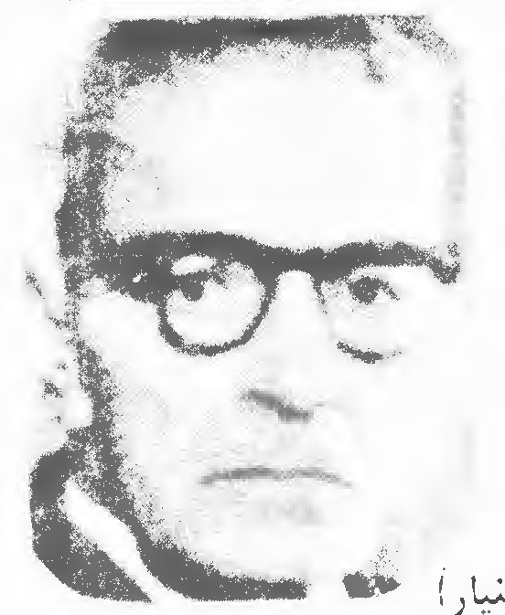
حسین سخن یار فرزند حاج محمد جواد کوپائی به سال 1308 هجری قمری در ده کویا از دهات اصفهان متولد شد. ادبیات فارسی و عربی و زبان فرانسه و انگلیسی را در اصفهان و شیراز و تهران نزد اساتید برجسته زمان خود فرا گرفت و فنون شعر را از فرصت الدوله شیرازی و دهقان سامانی بیاموخت وی از آغاز جوانی به سرودن شعر پرداخت مسرور هم نویسنده ای شیرین زبان و هم شاعری توانا بود. علاوه بر هنر شاعری از هنر خوش نویسی و موسیقی نیز بهره ای داشت و در قدرت طبع در سمت فکر و اندیشه از معاصرین خود ممتاز بود. مسرور در مسابقه شعری که از سال 1312 شمسی بوسیله مرحوم شاه زاده افسر در تعریف الواح تخت جمشید پیشنهاد شده بود از میان 50 شاعر قوی دست گوی سبقت را ربود هم چنین سال بعد در مسابقه جشن هزارۀ فردوسی که شاعران بزرگی چون ملک الشعرای بهار و شهریار شرکت داشتند منظومۀ وی برنده شناخته شد.
مسرور صاحب تألیفات زیادی بود که معروف ترین آن ها امثال سایره و فرهنگ زبان و ده نفر قزلباش را
می توان نام برد او شعر کم می گفت ولی زیبا می گفت مجموعه اشعارش در سال 1338 بنام راز الهام در تهران و بعد به سال 1347 به نام یادگار سخن یار در اصفهان بچاپ رسید مسرور در سال 1347 به بیماری سرطان در تهران درگذشت.
ای آرزو
ای آرزو هنوز جوانی *** من پیر گشتم و تو همانی
در گاهواره دیدمت آن روز *** امروز بینمت که چنانی
در صد هزار پرده نهفته *** با صد هزار پرده عیانی
گاهی پریش زلف پریشان *** گاهی اسیر موی میانی
طراحی آن شگرف جمالی *** مداح آن شکوفه دهانی
افسانه ساز چشم سیاهی *** افسون نویس سرو روانی

مسعود
عکس
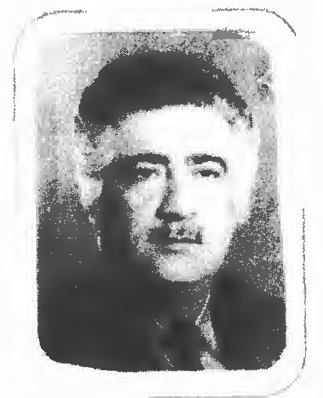
او فرزند مرحوم میرزا شکر اللّه در سال 1309 ه ش در یکی از خانواده های اصیل و متدین اصفهان در دامن مادری پاک عفیف و معتقد به اصول دین اسلام و مذهب تشیع تولد یافت. تحصیلاتش را تا نیمه متوسطه ادامه داده و در سن بیست سالگی به انجمن ادبی و هنری سعدی راه یافت و به گفتن شعر پرداخت و تخلص خود را مسعود که نام کوچک او بود قرار داد در سال 1353 نخستین مجموعه اشعارش به نام قصه دل در حدود 300 صفحه با خط خوش آقای احمد رضا فروتن و مقدمۀ مفصل و مبسوط آقای احمد غفور زاده «طلایی» شاعر توانا و مدیر انجمن سعدی به طبع رسید و آثارش که شامل قصاید، مثنویات، غزلیات، رباعیات و قطعات است. همه در عشق و عرفان و مدح و منقبت خاندان عصمت و طهارت سروده. در این آثار صاف و روان طینت پاک و پیوند معنوی خود را به آن خاندان کاملاً نشان داده است. مرحوم بصیری در مجالس عزا داری و سوگواری سید الشهدا سال های سال به عنوان خادم الحسين افتخار می کرد.
معرفت
ای دل بیا با معرفت راهی به حق پیدا کنیم *** خود را ز عشق پاک تو دیوانه و شیدا کنیم
رازی که نزد دیگران خجلت کشیم از گفتنش *** بی پرده اندر نیمه شب در پیش او افشا کنیم
با کس نباید دم زدن از کثرت اندوه و غم *** در پیش او باید شدن تا عقدۀ دل وا کنیم
هرگز مگو راز درون ای دل بر خلق جهان *** ابراز راز خویش را با خالق یکتا کنیم
کردیم عمر خویش طی در جهل و باشد بی ثمر *** گر از ندامت دامن از اشک بصر دریا کنیم
تا کی اسیر این همه خال و خط دنیا شدن *** از صورت ظاهر گذر تا سیر در معنا کنیم
گر طعنه بر ما می زند زاهد کجا داند که ما *** خواندیم درس عاشقی تا خویش را رسوا کنیم
امروز اگر بر ما رسد ظلم و ستم از این و آن *** بگذار این شکوه را در محضر فردا کنیم
مسعود باید با خدا سازیم خود را آشنا *** تا آن که پیدا جای خود را در خانه دل ها کنیم

مسعود (پاینده قمشه ای)
عکس
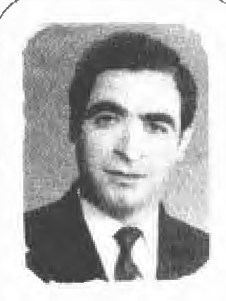
صاحب کتاب بزرگان شعر و ادب شهرضا می نویسد آقای پاینده در رشته تاتر از دانشگاه آیورا آمریکا به اخذ لیسانس نائل آمد وی در تاریخ 1322 شمسی در شهرضا متولد و پس از طی تحصیلاتش در اداره آموزش و پرورش منطقه 14 تهران مشغول به کار شد وی در انجمن های ادبی اصفهان شرکت فعالانه ای دارد.
پرنده چرخ زد و کنج آشیانه نشست *** نشست و باز در اندوه بیکرانه نشست
نشد به آتش بیدادش آشنا نکنند *** در این کویر درختی که در جوانه نشست
هزار تیر خطا گر به سوی ما آمد *** کمانه کرد ولی باز بر نشانه نشست
شبی خیال می از خاطرم گذشت و سحر *** به بندبند تنم نقش تازیانه نشست
سبو کشان همه رفتند و شهر خاموش است *** دگر چگونه توان در شراب خانه نشست
چه زخمه ها که به تار دلم زمانه نواخت *** چه نیش ها که به جانم از این زمانه نشست
شکست خاموشی ما و عقده های نهان *** نگین غم شد و بر تارک ترانه نشست

مسعودی (عزیز اللّه مسعودی)
عزیز اللّه مسعودی در سال 1296 خورشیدی در اصفهان متولد گردیده
تحصیلات مقدماتی و متوسطه خویش را در اصفهان انجام داده مدتی در اداره بهداری استان دهم مشغول انجام وظیفه بود. گاهی بر حسب اقتضای حال اشعاری می سراید و در آن مسعودی تخلص می نماید. از اوست:
از نقاب آن ماه رو گر مهر رخ بیرون کند *** کوکب بخت مرا فرخنده و میمون کند
لیلی ما گر بر اندازد ز رخسارش نقاب *** عالمی را از نگاهی همچو من مجنون کند
سرو از خجلت ز پا افتد اگر در بوستان *** دلبرم روزی گذر با آن قد موزون کند

مسکین (درویش علی محمد حبیب آبادی)
درویش علی محمد حبیب آبادی برخواری فرزند عباس (فرزند محمد علی بن باقر) در شب چهارشنبه 12 شوال سال 1351 قمری در قریه حبیب آباد وفات یافت و در قبرستان عمومی آن جا مدفون گردید. روزگار به مداحی و روضه خوانی می گذرانید و گاهی شعری می گفت از شعراء متوسط به شمار می رفت.
بیشتر اشعارش در مدائح و مصائب می باشد. از اوست:
در ورود حضرت امام حسین (علیه السلام) به زمین کربلا
چون که در میقات گاه یار شد *** در تکلم آن شه ابرار شد
با خدای خویشتن هم راز گشت *** گوش حق باوحی حق انباز کرد
گفت آیم هر کجا دل خواه تست *** آیم آن جا من که قربان گاه تست
اى خدا من در ازل کردم قبول *** کز وطن در کربلا سازم نزول
هین وفا کردم به عهد خویشتن *** خود نه تنها بلکه با هفتاد تن

مسیح کاشانی
بی دوست یک دو روز صبورم که از فراق *** چون شاخ نو بریده ندارم خبر هنوز

مسیری گلپایگانی
از آمدنت به به من چو دادند نوید *** از شوق تو دل در قفس سینه تپید
جان بهر همین نکرد استقبالت *** کز ضعف به لب نمی نتوانست رسید

مشتاق (مرتضی مشتاقی)
مرتضى مشتاقی متولد تیر ماه 1318 اصفهان در سال 1336 پس از اتمام دوره دانش سرای مقدماتی اصفهان به کسوت معلمی در آمد. در سال 1351 موفق به اخذ لیسانس روان شناسی از دانشگاه اصفهان شد. در سال 1355 از طرف طرح آموزشی ایران برای گذراندن یک دوره کوتاه مدت مدیریت آموزشی عازم آمریکا دانشگاه کلرادو شد تجربه شعر را از سال 1341 آغاز کرد. در انجمن های ادبی اصفهان از جمله انجمن ادبی فروغ و محفل انس شرکت می نماید. کتاب شعر «شکفتنی دیگر» نیز از وی به چاپ (چاپ چهارم) رسیده است. از اشعار اوست:
امید
در نگارستان هستی نیست جز رنگ امید *** چنگ شادی کی نوازد غیر آهنگ امید
می شود ویرانه یکسر کاخ سست زندگی *** گر که بنیادش نباشد محکم از سنگ امید
تیک تاک قلب کو باشد نشان زیستن *** نیست آهنگی به جز پژواک آونگ امید
در دل افتد بس هیاهو از نشاط زندگی *** چون شود مغلوب، دیو یأس در جنگ امید
کاروان عمر گر در وادی غم می رود *** هست آوای خوشی در گوش از زنگ امید
چشمه سار عشق می جو در کویر زندگی *** تا شود رنگ دلت از عشق هم رنگ امید
نیستم مأیوس و مشتاقم به لطف روی دوست *** خاک راهش هست ما را تاج و اورنگ امید

مشتاق اصفهانی (میر سید محمد علی مشتاق)
میر سید محمد علی مشتاق با تأسیس انجمن ادبی اصفهان که به نام خود او به انجمن مشتاق نام بردار گشت و با کمک هم فکران خود نهضت ادبی را که صبای بید گلی آن را «اقتفای استادان» می خواند به سر انجامی توفیق آمیز نزدیک کرد مشتاق مراثیۀ محتشم را باز آفرینی کرد و علاقه به صنایع بدیع را از نو بر انگیخت. وی با سمت استادی تعداد زیادی از شاعران معاصر خود مانند آذر میرزا نصیر، صباحی،
هاتف ،عاشق، صهبا از پیشگامان نهضت دورۀ بازگشت ادبی است.
سرّ عشق
خوش آن گروه که در بر رخ از جهان بستند *** ز کاینات بریدند و با تو پیوستند
به سر عشق کجا پی برند اهل خرد *** مگر کنند فراموش آن چه دانستند
مخور به مرگ شهیدان کوی عشق افسوس *** که دوستان حقیقی به دوست پیوستند
مجو تلافی بیداد از بستان کاین قوم *** نمک زنند بر آن دل که از جفا خستند
جماعتی که کنند از ستم فغان مشتاق *** نه عاشقند که تهمت به خویشتن بستند

مشتاقی (میرزا علی خان بقائی)
میرزا علی خان بقائی (صفاء السلطنة) فرزند حاجی میرزا محمد (محیط) و نوادهٔ مرحوم حاج میرزا هادی راثی است. ابتدا نایب تخلص می کرد و بعداً مشتاقی. دیوان اشعار و کتاب کنز المعجزات او به چاپ رسیده است. از اوست:
ای خجسته رخ ستوده خصال *** وی مبارک دم همایون فال
روی خوب تو قبله حاجات *** لب لعل تو زمزم آمال
چشم مستت به مردم آزاری *** هر دم از دام و دانه و خط و خال
دل ما را که آهوی حرم است *** صید خود می کند به سحر حلال

مشتری (میرزا محمد علی مشتری)
نامش میرزا محمد علی از سلسله میرزایان محمدیه نائین و از شعرای زمان ناصر الدین شاه بود در نجوم مهارت داشت تاریخ وفاتش سال 1270 قمری است اشعارش در مدایح و مراثی اهل بیت است و نمونۀ شعرش در فضائل على عليه السلام:
ای آن که خوانده اند گروهی تو را خدا *** ای آن که نی خدائی و نی از خدا جدا
خوانم اگر خدایت زیبد تو را ولیک *** نتوان خدای گفت کسی را به جز خدا
يا من له الائمة يا من له الكمال *** يا من له الشهادة يا من له الوفا
ای مهر آسمان و زمین بدر عالمین *** وی فخر جن و انس و شهنشاه اتقیا

مشرف اصفهانی
از شاعران طنز سرا و شوخ طبع اصفهانی بوده یکی از تفنن های زمان صفوی این بوده که از شعرا می خواستند که شعر بی معنا بسازند و در مقابل هر بیت چند عباسی بگیرند اما اگر چنان چه اشعار معانی پیدا می کرد در مقابل هر بیت یکی از دندان های شاعر را می شکستند. مشرف اصفهانی در این مسابقه جيب شرکت نمود و با ساختن اشعار بی معنا مبلغ بسیار هنگفتی را دریافت نمود به طوری که حسودان به حیرت افتادند و در مقام انتقام بر آمدند و پس از جست و جو سه بیت با معنا در اشعار او پیدا کردند و به اطلاع شاه عباس رسانیدند. شاه دستور داد سه دندان او را بکشند. اما قسمتی از اشعار بی معنای او این است:
اگر عاقلی بخیه بر مومزن *** به جز پنبه بر نعل آهو مزن
سوی مطبخ افکن ره کوچه را *** منه در بغل آش آلوچه را
که نعل از تحمل مربا شود *** به صبر آسیا کهنه حلوا شود
ز افسار زنبور و شلوار ببر *** قفس می توان ساخت اما به صبر

مشرقی (میرزا ملک مشرقی)
نامش میرزا ملک مشهدی الاصل اصفهانی المولد از منشیان شاه عباس صفوی است. گویند در موسیقی دستی تمام داشته. این ابیات از اوست:
می توانم شکایت کرد از او *** غیر او گر دیگری می داشتم
غیر را با یار دیدم مشرقی *** کاش با خود خنجری می داشتم
آن را که به غفاریت اقرار آید *** عصیان دو کون را خریدار آید
ز آن بیش گنه کنم که صاحب کرمی *** ترسم که ز بخشش کمت عار آید
عکس
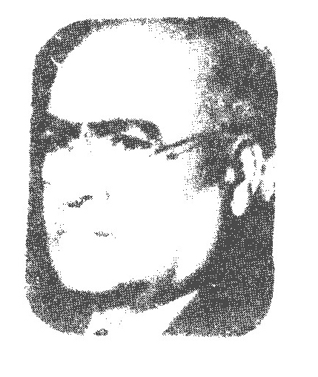

مشفق کاشانی (عباس کی منش)
عباس کی منش متخلص به مشفق کاشانی به سال 1304 در کاشان متولد شد و تحصیلات ابتدائی و متوسطه را در زادگاه خویش و دوره لیسانس را در تهران به پایان رسانید و وارد خدمت آموزش و پرورش گردید مشفق غزل سراست و غزل را به سبک کهن با تعبیرات و ترکیبات خاص خود و استاد نه می سازد. آثارش عبارتند از: شباهنگ - اشک ها - خاطرات - سرود زندگی - زينة المراثی و شراب آفتاب و آذرخش.
آن مه که ز لطف مهر ورزید توئی *** بر چهر زمانه خوش درخشید توئی
از کوی تو روی بر نتابم شب و روز *** در دیده و دل فروغ امید توئی

دختر مهتاب
مرا در سینه از شادی دل بی تاب می رقصد *** که با ساز تو امشب دختر مهتاب می رقصد
چه رازی با زبان ساز در گوش فلک گفتی *** که اشک آسمان بر چهره چون سیماب می رقصد
نسیم آرزوئی زخمه ها بر تار جانم زد *** که بر تار تو با شوری دگر مضراب می رقصد
گل مهتاب می روید چراغ لاله می سوزد *** به بزم از شوق در ساغر شراب ناب می رقصد
به طاق ابروی جانانه می نوشم که چشم او *** بود مستی که شب در دامن محراب می رقصد
چو دریا گشته از موج ستاره دامن گردون *** که مه چون زورق سیمین در این گرداب می رقصد

مشفقی
بر حسب ارادت دیرین به آن مرحوم رضوان اللّه تعالی علیه ایشان را مردی فاضل، متقی ادیب فرهیخته و از زهاد وارسته و مشایخ و اوتاد مقتداء می دانم و می دانسته ام. ایشان در رمضان 1279 شمسی در یکی از محلات شهر اصفهان معروف به مسجد حکیم در خانواده ای زاهد و متقی دیده به جهان گشود چهارمین فرزند خانواده و مورد توجه خاص پدر بود. علاقه و اخلاص وی به آستان مبارک حضرت علی موجب گردید که نام او را علی انتخاب کنند و این نام از ابتدا برای او موجب برکات وافر گردید که همواره به این نام افتخار و مباهات می نمود.
در سال های پنج و شش عمرش بسیاری از سور قرآن و زیارات ائمه (علیهم السلام) را از حفظ می خواند و در سنین بالا تر به تعلیم اطرافیان نیز همت گماشت. پدر او که به هوش سرشار فرزند واقف بود او را به فرا گیری علوم تشویق و تحریض می نمود. به دنبال ترغیب پدر به فرا گیری علوم مختلف پرداخت. اما در همان صغر سن بنا به مشی الهی از نعمت سرپرستی پدر محروم گشت و این امر باعث نشد که دست از تحصیل علم بشوید بلکه در سایه الطاف خداوند و رهنمود های مادر متقی و بزرگ وارش مصمم تر از گذشته به طی مدارج علمی همت گماشت. در این مدت از ادعیه خیر مادر بهره ها برد و از دعا های پی در پی مادر بود که ناملایمات زندگی و بالاخص فقدان پدر تأثیری بر عزم راسخ وی نداشت و چون موجی خروشان بر طوفان حوادث می گذشت. وی بخش عمده اکتساب فقه و حکمت و هیئت و نجوم را در اصفهان گذراند و به منظور فراگیری ما بقی علوم در قم و مشهد مقدس سکنی گزید و پس از مدت ها مطالعه و آشنائی با علماء اعلام به زادگاه خویش بازگشته و در حجره واقع در مسجد حکیم رحل اقامت افکند.
نکتۀ بسیار ظریف در زندگی مشفق که بسیار شاخص هم بود نظم و تقوی و ورع در عین سادگی هم چنین برخورداری از صفای روحی عجیب و ضمیری آراسته بود به دنیا بی اعتنا و در معشیت به حداقل ممکن قناعت می نمود.
باز بافر فرویدنی حمل شد آشکار *** با شکوه آبتینی و کیانی اقتدار
موکب باد بهارش از یمین و از یار *** زد درفش کاویانی بر فراز کوهسار
تا که شد ضحاک دل واندر چه محنت دچار
بعد سالی شه سوار عید بیرق بر فراخت *** اسب پیل افکن میان عرصه شطرنج تاخت
با وزیر و شاه دی گه راست که چپ نرد باخت *** عرصه بازی به فرزین و پیاده تنگ ساخت
تا شه دی مات شد اندر رخ آن شه سوار
فرودین زد خرگه کیخسروی بر طرف کشت *** بوستان آمد زیمن مقدمش رشک بهشت
از قفایش شد نمایان اردوی اردیبهشت *** رستم خرداد مه زین روی رخش خود بهشت
رخت خون ز افراسیاب دی چو گردیدی سوار
چنگ بر چنگآر مطرب کامده جشن سده *** گل به بستان شعله ور گشته چو نار موصده
یا شده از آتش زرتشت باغ آتش کده *** بلبلان اندر حضور گل مغ آسا صف زده
گل بر اورنگ شهی بنشسته چون اسفندیار
باد می بافد زره داود آسا روی آب *** هدهدک تاج سلیمانی به سر زد با شتاب
از جمال خویش بلقیس گل افکنده نقاب *** اهر من آسا گریزان گشته از بستان غراب
تا سلیمان وار بلیل کرده در بستان گذار
یوسف گل سر برون آورده از زندان غم *** بر فراز تخت عزت زد عزیز آسا قدم
از قدومش مصر باغ آمد گلستان ارم *** زلف خود سنبل زلیخا وار بگشوده ز هم
دیده نرگس شده روشن چو یعقوب فکار
ای ولی اللّه بر حق یا امیر المؤمنین *** ای امیر مؤمنان از بعد ختم المرسلین
چون کند مدح تو را مشفق که جبریل امین *** گفته اندر مدح تو از امر رب العالمین
لا فتى الا على لا سيف الا ذو الفقار

مشهدی علی نانوا
فرزند استاد باقر تولدش هزار و دویست و هفتاد و دو. ابتدا سوادی نداشت بعداً در کلاس اکابر درس خواند. این ابیات از اوست:
دست بر دامن هر بی سر و پا نتوان زد *** پنجه در پنجۀ بی مهر و وفا نتوان زد
من چه کارم که ز غم رخنه به تقدیر کنم *** هیچ گه دست به اسرار خدا نتوان زد

مشیر (باقر خان فاطمی)
مرحوم حاج میرزا باقر خان فاطمی (حاج مشیر الملک) فرزند مرحوم میرزا محمد علی خان طباطبائی نائینی مردی فاضل و کامل ابتدا منشی ظل السلطان و سپس خود اول شخص اصفهان بود. ولادتش به سال 1272 و وفاتش به سال 1347 قمری در اصفهان اتفاق افتاد و در جوار قبر صاحب بن عباد دفن گردید. نمونۀ شعرش:
بار دگر با عشق گل بلبل به بستان آمده *** وندر سر سرو سهی قمری پر افشان آمده
هان طره سنبل نگر بویا نموده دشت و در *** یا خود صبا از مشکتر پر جیب و دامان آمده
ابر بهاری در چمن بارد همی دُرّ عدن *** یا دست سلطان زمن اکنون زر افشان آمده

مصاحب (آقا حسین مصاحبی)
آقا حسین مصاحبی فرزند میرزا غلام رضا ساکن محمدیه نائین دارای حسن خط. ابیات زیر از اوست:
دل در خم زلف تو نهان شد شده باشد *** و ز عشق تو رسوای جهان شد شده باشد
پیش الف قامتت ای سرو خرامان *** از شرم قد سرو کمان شد شده باشد
گفتی نشوم رام گر از دیدۀ عشاق *** خون در عوض اشک روان شد شده باشد

مصاحب (امیر حسینا مصاحب)
نامش امیر حسینا بود. در فرمانی که شاه سلطان حسین به او داده وی را ولد مولا نظام الدین ذکر کرده اند از او اشعار زیادی در دست نیست. این چند بیت از اوست:
مصاحب در ره عشق جهان سوز *** محبت را از آن کودک بیاموز
که گر مادر به قهرش پر ستیزد *** همان در دامن مادر گریزد
این بیت را صاحب آتش کده آذر بیگدلی به نام او نوشته:
بهشت آن جاست کارازی نباشد *** کسی را با کسی کاری نباشد

مصاحب (دکتر شمس الملوک مصاحب)
بانوی دانشمند دکتر شمس الملوک مصاحب علی محمد خان مصاحب و از اعقاب ملا مصاحب شاعر معروف است. از اوست:
رنجور بود ماهم و مهجور از او من *** مهجور مبادا به جهان هیچ ز جان تن
قاصد نتواند که پیامش به من آرد *** از بیم رقیبان به سر کوچه و برزن
من گوش به زنگ تلفن دادم و دانم *** غیر از تلفن نیست از او ره به سوی من
ای کاش نبودی به جهان محنت دوری *** گر بسود دل آدمیان بود ز آهن

مصباح (علی رضا سامعی)
عکس
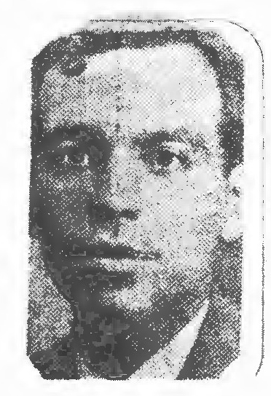
علی رضا سامعی فرزند عبد الحسین در بیست و هفتم آذر سال 52 در شهر خور در یک خانواده مذهبی متولد شدم. پس از تحصیلات مقطع ابتدایی و راهنمایی مقارن با ورود حقیر به مقطع دبیرستان با تشویق های دبیر دل سوزم آقای محمود میر زادی از هوش و استعداد حقیر در زمینه ادبیات به شعر و شاعری و دنیای ادبی عشق ورزیدم. در تمام دوران تحصیلم در مقطع متوسطه
محضر درس استاد بزرگوار آقای ابو القاسم یغمائی که از بزرگان و از نوادگان یغمای جندقی می باشد را درک کردم و از محضر ایشان چه در خانه و چه در محافل و مجالس گوناگون فیض می بردم پس از مقطع متوسطه با ورود حقیر به دانشگاه عضو انجمن ادبی کتاب خانه وزیری استان یزد شدم و همه هفته در آن محفل شرکت می کنم. بار ها در مسابقات شعر در استان یزد و اصفهان رتبه هایی حائز اهمیت را کسب کرده ام و هم اکنون دانشجوی ترم آخر رشته حساب داری دانشگاه پیام نور اردکان هستم و در راستای شعر و شاعری تخلص مصباح را انتخاب کردم و هم اکنون به مصباح خوری شهرت دارم.
جان باز
گل طبعم شکفت امشب باز *** چند بیتی سرود بر جان باز
آری او لایق ستایش هست *** که نمودم ستایشش آغاز
در درخشش مه تمام عیار *** در شجاعت عقابی و شهباز
گاه طاعت چو سید سجاد *** می نماید به پیش حق او راز
بهر طاعت نهد جبين بر خاک *** تا بر دوست او کند پرواز
خلق و خویش نکو بود زیرا *** بهر مهدی نمود خود سرباز
بهر مهدی کسی که گام نهد *** می شود در حقیقت انسان ساز
ای خوشا آن که در ره دینش *** دست و پایش فدا کند بی ناز
راه او مستدام شد مصباح *** میهنش سر فراز و سر افراز

مصفای شیرازی (گل اندام مصفای شیرازی)
عکس
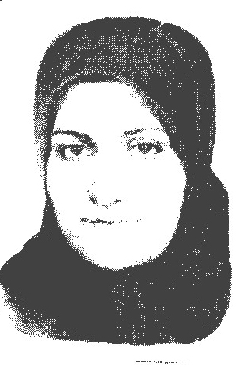
گل اندام مصفایی شیرازی دارای مدرک لیسانس در رشته جغرافیا از دانشگاه اصفهان هستم و دارای مدرک از انجمن خوش نویسان ایران هستم و در حال حاضر به تدریس خوش نویسی در مقطع دبیرستان مشغول می باشم. از سال 1378 شروع به گفتن شعر نمودم و در زمینۀ دو بیتی، اشعار طنز، غزل و قطعه مطالعه و فعالیت دارم. در انجمن های ادبی حافظ و سعدی
شرکت می کنم. البته می دانم که ادامۀ این کار بستگی به مطالعه و تحقیق زیاد و استفاده از تجربیات اساتید این فن ،دارد که خوش بختانه در اصفهان این عزیزان کم نیستند و امکان استفاده از تجربیات آن ها برای همگان فراهم است.
دوباره فصل بهار آمد و دلم تنگ است *** زمانه با دل حسرت کشم به نیرنگ است
کنون که با گل و بلبل نسیم شد همراه *** بیا پرستوی من، بی تو عشق بی رنگ است
گفتم که شبی ناله ای از درد کشیدم *** از زخم جگر خون به رخ زرد کشیدم
گفتا ز چه رو زرد شده چهرۀ سرخت *** آهی ز دل غم زده سرد کشیدم
دردا که در این تازه بهار طرب انگیز *** طرف چمن و سایۀ آن بید دل آویز
خوش دل نیم از روز و شب و گردش ایام *** ای تازه گلم در دل من شور بر انگیز

مطهر (سید محمد طباطبائی)
سید محمد طباطبائی زواره ای اصفهانی در طب و ادب و شعر ماهر بوده است. از تألیفات او یکی احوال السلاطين الصفویه است. وفات او به سال 1254 ه-.ق در اصفهان اتفاق افتاد. از اشعار اوست:
دی سرو بلند می خرامید به ناز *** سر در قدمش نهادم از روی نیاز
گفتم هوس قد تو دارم گفتا *** کوتاهی عمر بین و امید دراز

مظاهر (علی مظاهری)
عکس
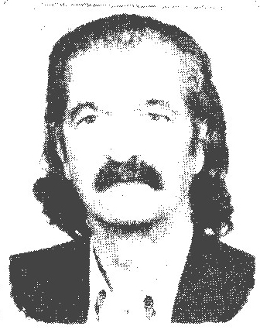
در نُه فرسنگی مغرب اصفهان شهرستانی است به نام تیران و کرون آن را تهران دوم نیز می خوانند، کوچه باغ ها و تاکستان های تیران در اردیبهشت و شهریور ماه با شکفتن شکوفه ها و به ثمر نشستن تاک ها و نمایان شدن خوشه های انگور تماشائی و زیباست، در سال 1303 شمسی به دنیا آمدم در یکی از مکتب ها خواندن و نوشتن را آموختم در سن هشت سالگی با خانواده به سرپرستی پدرم عباس قلی راهی شهر هنر پرور اصفهان شدم. در دوران کودکی و نوجوانی در اصفهان با کار سر و کار داشتم و این کار پی در پی تا کنون ادامه داشته است. چون سرم از شور آموختن دانش پر و دلم از شوق امید لبریز بود به کار و شب ها به تحصیل پرداختم. یک لحظه آسوده و آرام نبودم چنان که گفته ام من آن مرغم که از بی آشیانی تمام عمر در پرواز بودم. در سال 1331 با سمت آموزگاری در وزارت فرهنگ آن زمان استخدام شدم. در دهستان نهضت آباد (شاهدان) در یک دبستان چهار کلاسۀ چند پایه نو بنیاد به انجام وظیفه مشغول گردیدم و به تحصیل نیز ادامه دادم. بعد از سه سال خدمت در آن روستا به نجف آباد و از آن جا به خمینی شهر منتقل شدم.
پس از دریافت دیپلم ششم ادبی در دبیرستان های خمینی شهر به تدریس پرداختم و بعد از چند سالی به اصفهان منتقل و به معاونت دبستان و دبیرستان فارابی منصوب و به کار مشغول گردیدم در سال 1343 به عنوان مأمور به تحصیل به دانش سرای عالی تهران اعزام شدم. دورۀ چهارده ماه کلاس های مدیرت و راهنمایی تعلیماتی را به پایان رساندم و به راهنمایی تعلیماتی دبستان ها و دبیرستان های اصفهان نائل آمدم. بعد از چند سال تدریس در دبیرستان در سال 1369 بازنشست شدم ولی در مدت 14 سال که تا کنون ادامه دارد در مراکز تربیت معلم دانشگاه آزاد اسلامی نجف آباد، دانشگاه آزاد اسلامی واحد خوراسگان، دانش سرای تیران، رهنان، خمینی شهر و کلاس های ضمن خدمت شبانه و تابستانی به انجام وظیفه مشغول بوده ام. اغلب شعرا شروع شعر و شاعری را به دوران کودکی خود می رسانند. من در سن بیست سالگی احساس کردم که می توانم شعر بگویم در آغاز شاعری به انجمن های ادبی اصفهان راه یافتم و از استادانی چون میرزا عباس خان شیدای شهر کردی، مرحوم صغیر، مرحوم استاد بصیر، مرحوم استاد شکیب، مرحوم استاد متین و جناب آقای نوا کسب فیض کردم. اکنون بیش از نیم قرن است که شعر می گویم و در این راه موفقیت کسب کرده ام یا نه خدا می داند و گواهی آن با دیگران است. در سال 1369 مجموعه شعری به نام این لحظه ها از من به چاپ رسیده که در حدود یک هزار بیت در قالب های
مثنوی، چهار پاره غزل و قطعه می باشد. مجموعهٔ دیگری آماده چاپ دارم که تعداد ابیات آن بیش از مجموعه اولی است. اشعار کودکانه ای دارم که باید جدا گانه به چاپ برسد. در پایان متذکر می گردد که لحظات زندگی من به تعلیم و تعلم می گذرد و هنوز یاد می گیرم و یاد می دهم. آن چه می دانم به طالبان آن می گویم و آن چه نمی دانم از آن ها که می دانند می پرسم تمام عمر با شعر و آموزش و پرورش و تعلیم و تربیت زندگی کرده ام. چهل و پنج سال روز ها و بیست و پنج سال شب ها به تدریس مشغول بوده ام.
این شرح حال متواضعانه و خالصانه بقلم استاد است و شخصیت ادبی و فرهنگی ایشان برهیچ کس پوشیده نیست:
در ده کده ای درخت بودم *** بر زینت باغ می فزودم
با اره مرا ز کف بریدند *** بر خاک سیه تنم تنم کشیدند
چون پوست ز پیکرم جدا شد *** با تیشه تن من آشنا شد
از رنده چو گشت صاف چوبم *** نجار نمود میخ کوبم
هم زندگیم تباه کردند *** هم روی مرا سیاه کردند
این رنج به جان و دل کشیدم *** یک باره از باغ دل بریدم
دل کنده ام از صفای بستان *** تا تخته شوم در این دبستان
تا هر که در این کلاس آید *** با شوق به من نظر نماید
چون صفحه من شود پر از پند *** غافل نشود ز من خردمند
اندرز مرا به جان پذیرد *** از دانش و علم بهره گیرد
هر چند که همچو شب سیاهم *** از بهر شما چراغ راهم
خوش بختی خود اگر بخواهی *** پیدا کنی اندر این سیاهی
با شوق به سوی من نظر کن *** هر درس تو را دهم ز بر کن
هو
وضو گرفتم و شعری به مدح او گفتم *** غزل به نام علی بود با وضو گفتم
ز پای تا به سر من ستاره باران شد *** چو از تجلی خورشید روی او گفتم
مرا مشاهده حسن او حقیقت بود *** جمال دوست نکو دیدم و نکو گفتم
به هر کلام که گل گفتم آن گل مولاست *** صفای اوست گر از آب و رنگ و بو گفتم
غرض ارادت ما و کرامت ساقی است *** اگر حکایت جام و می و سیو گفتم
به هر دیار که رفتم ستودمش همه جا *** صفات پاک خدائیش کو به کو گفتم
شب ولادت او با نشاط و شور و سرور *** به عشق روی علی عاشقانه هو گفتم
آن که به بوی به درگاه او قبول افتد *** من این چکامه به امید و آرزو گفتم
منم مظاهر و دارم دلی به راه علی *** دلم چو گفت شنای علی بگو گفتم

معرفت
عکس
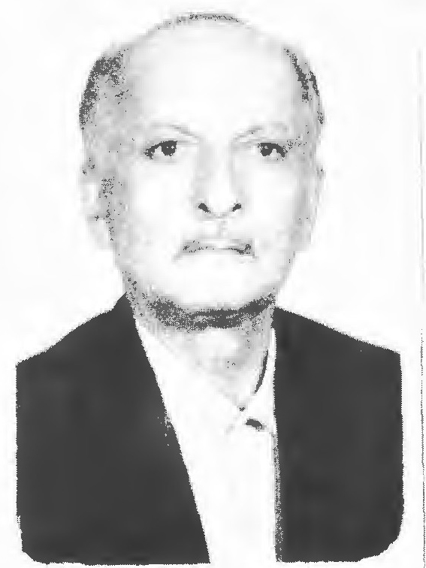
سر طرح و نقشه ای که بود ز ابتدا درست *** باشد به حکم تجربه تا انتها درست
یاری درست کن ز برای خود انتخاب *** چون می خوری شکست ز یاران نادرست
هر کاسه ای شکسته شود افتد از بها *** اما دل شکسته شود از بها درست
دانی شود درست به میلت کی این جهان *** آن دم که عادلانه کنی خویش را درست
مشكن وفا و عهد چو بستی به دوستان *** باشد کجا شکستن عهد و وفا درست
مفکن نظر ز روی حقارت به مفلسان *** نبود شکستن دل هر بی نوا درست
بر آب بی گدار مزن گر که عاقلی *** قصد شنا مکن چو ندانی شنا درست
عالم برای سود نپوید طریق جهل *** زر گر خطا بود کند از مس طلا درست
وقتت طلاست صرف مکن بهر كيميا *** كن صرف کار تا که شود کیمیا درست
کن روی معرفت تو به درگاه کار ساز *** تا آن که کار های تو سازد خدا درست

زهرا (زهرا معصومی)
عکس
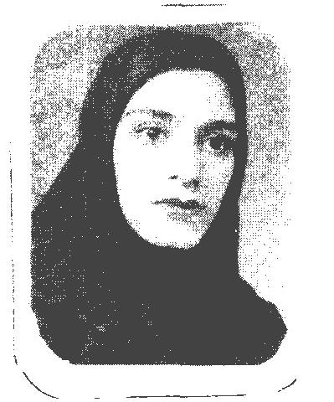
در هوای تو
رفتی و مانده خاطره هایت به جای تو *** من ماندم و سکوت و دلی در هوای تو
با آن که رفته و فراموش گشته ام *** اما هنوز می تپد این دل برای تو
کس با خبر نشد که تو رفتی چه ها گذشت *** من دانم و سیاهی شب با خدای تو
بعد از عبورت ای گل زیبای من ببین *** من هستم و شکسته دلی با وفای تو
باید رها کنی دل سنگی از این قفس *** پرواز کن که پر بکشم تا صفای تو
در انتظار دیدنت ای گل نشسته ام *** برگرد خوب من که کنم جان فدای تو

معلم (میرزا محمد علی معلم)
عکس
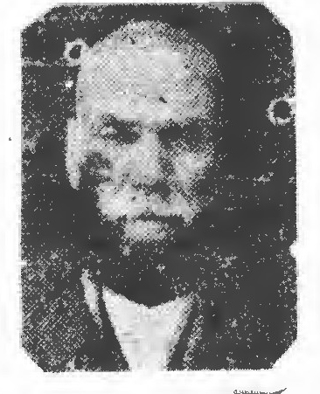
دانشمند فرزانه میرزا محمد علی معلم حبیب آبادی فرزند زین العابدین (ابن حسین بن علی اکبر بن محمد بن حسین) در سال 1308 قمری در قریه حبیب آباد برخوار اصفهان متولد گردیده تحصیلات خویش را در حبیب آباد و شهر به انجام رساندیه بعداً مدتی در ده ساکن و مرجع شرعیات آن حدود بود از سال 1358 قمری به شهر منتقل شده و در قرائت خانۀ شهر داری اصفهان مشغول انجام وظیفه گردید. ضمناً در مدرسه کاسه گران نیز تدریس می نمود. معلم محققی بود بی نظیر و متتبعی بود خبیر در علم رجال و شرح تراجم بزرگان زحمت ها کشیده و کتب زیادی در این موضوع تألیف نموده است. از تألیفاتش عبارتند از: 1 - اربعین 2 - امالی در متفرقات رجالی 3 - اجزائی در احادیث و مطالب متفرقه 4 - احوال چهار نفر از علماء مسجد شاهی اصفهانی و... از اشعار اوست:
شوخی که از او هر چه رسد جور و ستم به *** در جام تو ریزد اگر ای دل همه سم به
در مرحلۀ عشق و وفا چون و چرا نیست *** گر او بپسندد سر ما خاک قدم به
در روز ازل هر چه از او گشته مقدر *** ما را شود وارسته دم و از لا و نعم به
آن را که کشد دوست به یک ناوک غمزه *** از هر چه به او داده ز آلاء و نعم به
تو بنده او باشی و اند ره عشقش *** مردانه بهشتی بکشی پاک قلم به

معمار باشی (علی اکبر معمار باشی)
استاد علی اکبر معمار باشی اصفهانی از رجال اصفهان بوده با این که تحصیلاتی نداشت اما تحقیقات زیادی در مولوی و اشعار و غزل نموده. مثنویاتش بسیار قابل توجه بوده و غزلیات مولوی را حدود 8 هزار بیت جمع آوری نموده در مشهد از دنیا می رود. این ابیات از اوست:
تا دیده و دل پاک نسازی از شک *** در کوی یقین راه نیابی چو محک
باطل را خود چه سود از تیزی فهم *** هرگز نرسد به حرف حق آلت حک

معینی (کمال معینی)
عکس
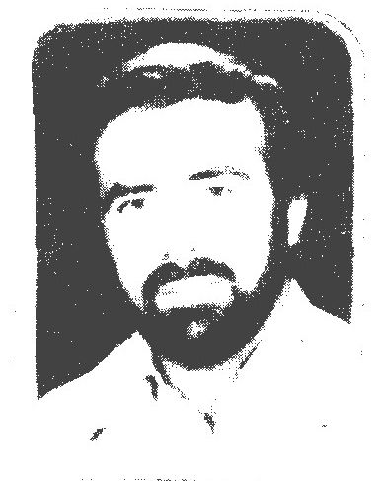
کمال معینی در سال 1332 شمسی در یک خانواده مذهبی ولادت یافتم.
تحصیلات ابتدائی و متوسطه را در رشته ریاضی در مدارس تهران به پایان رساندم. آشنایی و انس من با قرآن رقم زننده زندگی آینده بنده گشت. در سال 1362 موفق به ابداع یک قالب شعری جدید به نام مثلث گشتم. در سال 1364 به تدریس در مراکز تربیت معلم و مرکز آموزش دار القرآن مشغول شدم در سال 1363 اقدام به نگارش و چاپ اولین کتاب روش تدریس قرآن نمودم.
سیمای عشق
على مولود آن مأوای عشق است *** علی سازنده سیمای عشق است
علی در نگین آفرینش *** به معراج نبی همتای عشق است
علی پرورده دامان تقوا *** به تقوا برترین جولای عشق است
علی دروازه علم لدنی *** علی ژرفا ترین دریای عشق است
علی پروانه شمع نبوت *** محمد را علی اعلای عشق است
علی بنیان گر قسط و عدالت *** عدالت را علی مجرای عشق است
علی در جای، جای شهر کوفه *** یتیمان را علی گرمای عشق است
على راز حقیقت های هستی *** به گیتی قله والای عشق است
على جان سخن دریای معنا *** به معنا برترین معنای عشق است
علی در سنگر محراب عشاق *** خدا عشق و علی شیدای عشق است
علی را من که ام گویم علی کیست *** خدا گوید علی مولای عشق است

مغربی (محمد شیرینی)
نامش محمد شیرینی از اعاظم عرفاست. در تاریخ فوتش گفته شده: خندان و خرامان شد و فرمود که (خیر) است. (810 ) مدفن او واقع در بازار نائین مسجد شیخ مغربی است. از اوست:
ای صفات بی کران تو طلسم گنج ذات *** گنج ذاتت گشته مخفی در طلسمات صفات
هست عالم سر بسر نقش طلسم گنج تو *** از طلسم و گنج هرگز حل نگردد مشکلات
ای دل سرگشته حیران بسان مغربی *** بی جهت را گر همی جوئی گذر کن از جهات

معین
عکس
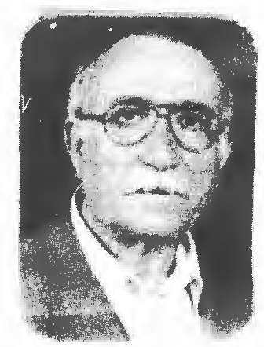
جناب استاد معین مشهور به معین الکتاب اصفهانی از خوش نویسان بنام کشورمان و استاد انجمن خوش نویسان ایران و کارشناس در امور خوش نویسی در سال 1313 در اصفهان چشم به جهان هستی گشود. وی علاوه بر هنر والای خوش نویسی در هنر نقاشی نیز دستی دارد. آثار به چاپ رسیده ایشان عبارت است 1 - مشق معین از انجمن خوش نویسان ایران 2- رو نوشت و رو سازی عکس 3 - دو دوره رسم الخط و کتاب. از اشعار ایشان است:
آن زلف پریشان که به تاب آمده است *** و آن نرگس جادو که بخواب آمده است
این هر دو بلائی است که از جانب یار *** از از بهر من خانه خراب آمده است

مفتون (محمود خان فاطمی)
نامش میرزا محمود خان فاطمى لقبش ثقة الاسلام وفاتش به سال 1308 شمسی این ابیات از اوست:
خجل به چرخ مه از چهره نگار من است *** به گل نشسته صنوبر ز قد یار من است
پریده مرغ دل اندر هوای گلشن او *** که روی و موش گل سنبل و بهار من است
در این شبانه چو گیسوی خود نمی پرسی *** چگونه حالت مفتون بی قرار من است

مقبل گلپایگانی
از یازدهمین مدفونین در مشهد مقبل شاعر معروف که از اهالی گلپایگان بود. قبرش میان صحن عتیق مقابل ایوان طلاست و لوح قبرش سنگ خارای ممتاز بسیار بزرگی است که بین ایوان طلا و سقا خانه واقع شده است. متوفی به سال 890.
درّ یگانه دریای مجمع البحرين *** بخون طپیده کرب و بلا امام حسین
نه ذو الجناح دگر تاب استقامت داشت *** نه شاه تشنه لبان بر جدال طاقت داشت
هوا ز جور مخالف چو قیر گون گردید *** عزیز فاطمه از اسب سرنگون گردید
بلند مرتبه شاهی ز صدر زین افتاد *** اگر غلط نکنم عرش بر زمین افتاد

مقدس (سید جواد مقدس)
عکس
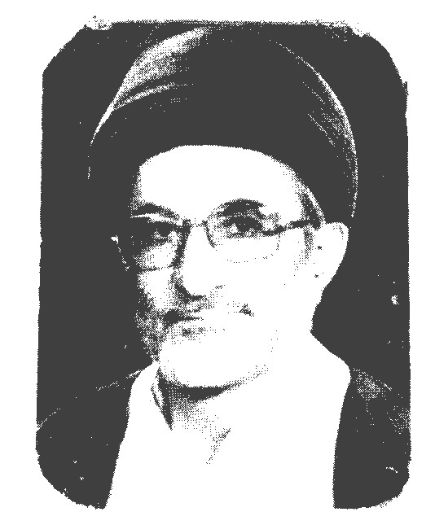
سید جواد مقدس به سال 1315 هجری شمسی در محله بید آباد اصفهان دیده به جهان گشود. پدر و اجداد او همه اهل علم و روحانی بودند و مرحوم آیت اللّه آقا سید علی مقدس که عالمی گران مایه و مرد بسیار پرهیز کاری بوده و مردم عنوان مقدس را به او داده بودند جد بزرگ او می باشد. سید جواد در سال 1322 برای تحصیلات ابتدائی به مدرسۀ اقدسیه می رود و تا دریافت مدرک سیکل در همان مدرسه ادامه تحصیل می دهد. در سال 1332 تصمیم می گیرد که تحصیلات دبیرستانی را خارج از دبیرستان بخواند تا بتواند وارد دروس حوزوی شود و در این زمان حجره ای در مسجد سید اصفهان می گیرد و ملبس به لباس شریف روحانیت می شود و تا آخر عمر در همین لباس می ماند. وی پس از اخذ دیپلم شش ادبی وارد دانشگاه اصفهان می شود و در رشته زبان و ادبیات فارسی در سال 1343 فارغ التحصیل می شود. مقدس در سال 1344 وارد آموزش و پرورش نطنز می شود و مدت سه سال در دبیرستان مولوی تدریس می کند و پس از آن به اصفهان
منتقل شده و در دبیرستان نمونه و پس از آن در دبیرستان های دیگر شهر اصفهان تدریس می نماید و برای تحصیلات حوزوی ابتدا درس سطوح را نزد مرحوم سید احمد آقا مقدس عموی خود و مرحوم حاج آقا جمال الدین خوانساری می خواند. درس فقه و اصول را نزد آقا نور الدین اشنی فرا می گیرد. هم چنین در اواخر عمر پر تلاشش نزد آیت اللّه حاج آقا حسین مظاهری تفسیر سوره واقعه را می خواند. وی در سن 18 سالگی به شعر و شاعری علاقه مند می شود که تا آخر عمر ادامه داشت. از اوست:
آرزو دارم خدایا صبح فردا را ببینم *** شب به پایان آید و آن مهر زیبا را ببینم
گر چه طوفان بلا کوبد سرم بر سنگ ساحل *** باز گردم همچو موج و روی دریا را ببینم
سر بکوبم بر در می خانه تا مستی ز غیرت *** در گشاید ساقی خورشید سیما را ببینم
سوختم از انتظار دیدنش اکنون خدایا *** رحمتی کن تا جمال مهر رخشا را ببینم
دیده هر سو می دود در آروزی این که شاید *** در میان شاهدان آن شوخ رعنا را ببینم
رنج هجران را تحمل کرده ام یک عمر زیرا *** آرزو دارم که راحت بخش دل ها را ببینم
نیمۀ شب شد مقدّس صبح نزدیکست و خواهم *** در شعاع شمس رخشان نور مولا را ببینم

مقدس (سید محمد رضا مقدس)
عکس
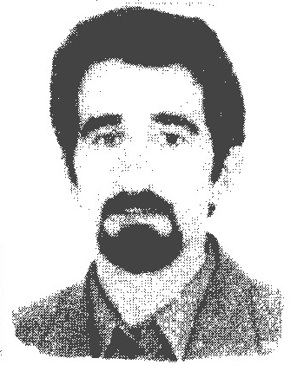
سید محمد رضا مقدس در تاریخ 1350/2/5 در شهر اصفهان دیده به جهان گشود. او در اوایل زندگی با شنیدن شعر های زیبای مادر بزرگ خود که از شعرای این شهر بود رفته رفته به ادبیات و شعر علاقه مند شد. از سال 1372 که گاه به سرودن شعر پرداخت تا سال 1378 که بطور جدی این هنر را پیش گرفت. اولین اثر او شوکران هجر است. از آن جاست:
خواهم از دوست که جانم سر پیمانه برد *** در سرم هر چه به جز صحبت جانانه برد
خواهم از دوست که چون مست ز جامش گشتم *** مستی از سر نبرد و آن سر مستانه مستانه برد
خواهم از دوست که چون عقل بود آفت عشق *** عقل ما گیرد و آن گه دل دیوانه برد
خواهم از دوست که چون شمع بسوزم شب و روز *** در هوای لب دل دار چو پروانه برد
خواهم از دوست که دور از همه غوغای کسان *** نام می بر لب و با روی غریبانه برد
خواهم از دوست شبی گوشۀ دنجی گیرم *** و ان گه از کون و مکانم همه بیگانه برد
خواهم از دوست که نا کرده بگیرد گنهم *** یا رضا را تن صد چاک به می خانه برد

مقصودی (سید حسین مقصودی)
عکس
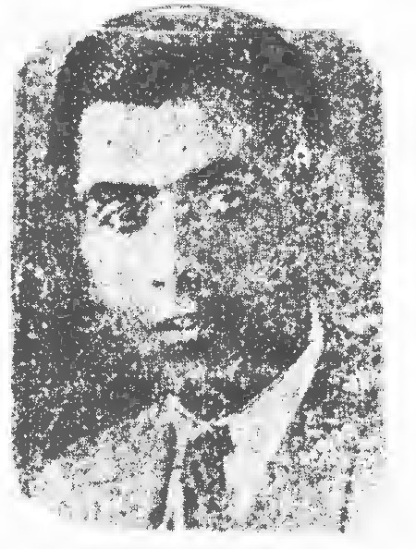
سید حسین مقصودی فرزند سید علی اکبر یزدی در 15 اردیبهشت سال 1299 خورشیدی در اصفهان متولد شده تحصیلات ابتدائی و متوسطه خویش را در اصفهان انجام داده از سال 1318 خورشیدی در کارخانه صنایع پشم اصفهان به امر نظامت مشغول گردیده است. از اشعار اوست:
لذتی در جهان نمی بینم *** راضی از دهر کس نمی بینم
همه در کوشش از برای رفاه *** ثمر از سعی کس نمی بینم
همه نسبت به یک دگر بد بین *** مهربانی ز کس نمی بینم
همه در جهل و فقر و نادانی *** عالم با عمل نمی بینم
انضباط و رعایت آداب *** قانع از حق خود نمی بینم
مردمان بزرگ گشته حقیر *** کهتران را ادب نمی بینم
پسران با پدر به جنگ و جدل *** شرم در دختران نمی بینم
یا رب این جامعه بکن اصلاح *** که حقیقت ز کس نمی بینم
تا ظهور امام غائب خود *** راحت از رنج و غم نمی بینم
غم دنیا مخور تو مقصودی *** که بقائی در او نمی بینم

مکارم (کمال مکارم)
عکس
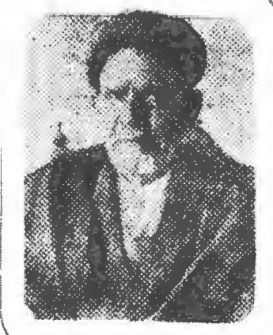
کمال مکارم اسفرجانی هفتم اردیبهشت ماه سال یک هزار و سی صد و بیست و چهار در دهستان اسفرجان شهرضا در یک خانواده مذهبی روحانی که اجداداً به ملا معروف بودند چشم به جهان گشودم. پدرم با شغل کشاورزی و همراه آن با معامله گری روزگار می گذراند. در سال 1330 در مدرسه کاوه اسفرجان شروع به تحصیل نمودم پس از گذراندن دوران ابتدائی به دوره دبیرستان وارد شدم. در سال دوم دبیرستان مادرم در عنفوان جوانی جان به جان آفرین تسلیم کرد. پس از آن به مدت دو سال ناچاراً ترک تحصیل نمودم و سپس مجددا به دبیرستان رفتم و پس از گذراندن سیکل اول در دبیرستان سپهر شهرضا ادامه تحصیل دادم. در دبیرستان با دبیر آغاسی که یکی از مردان پاک باخته درویش صفت و در شعر و شاعری راهنمای خوبی بود آشنا شدم که این آشنائی بابی را در دنیای شعر و شاعری بروی من گشود و پس از آن با استاد ریحان که جزء بستگان من نیز هست رفت و آمدی داشتم که بیشترین برداشت در زمینه شعر و شاعری را از ایشان دریافت نمودم. در سال 1350 به عنوان کارمند بانک ملی به استخدام بانک ملی ایران در آمدم و هم اینک سال های آخر خدمت خودم را سپری می کنم.
سرو ناز
دلا با این دل دیوانه خو کن *** طبیبت اوست بساوی گفتگو کن
پی دلیر کجا آواره گردی *** درون سینه خود جستجو کن
بدین میدان اگر پا می گذاری *** سر سرداریت را همچو گو کن
برو می خانه دل را ساغری ساز *** ز آب دیده چشمت را سبو کن
اگر میل سفر با عشق داری *** به اشک چشم و خون دل وضو کن
چراغ عقل و دین روشن نگهدار *** رخ خورشید و شب را روبرو کن
از آن دردی که اندر سینه داری *** حکایت نزد قاضی مو بمو کن
منیت راه وصلت می کند دور *** مزن لاف از خود و خود را از او کن
به خاکت می نشاند آخر این نفس *** خدایا خاک بر فرق عدو کن
تو کز مو کم تری ای آدمیزاد *** به پیش دوست گردن را چو مو کن
به کوی عشق بازان گر رسیدی *** جمال دلبرت را آرزو کن
چو خواهی خضر پیغمبر ببینی *** به آب زندگانی شستشو کن
گذشت عمر خود را می توان دید *** اگر خواهی نظر بر آب جو کن
سر خود پیش هر ناکس مکن خم *** چو سرو ناز پا در گل فرو کن
به کردار آدمی باش ای مکارم *** خودت را تک سوار خلق و خو کن

مكرم (محمد علی مکرم)
عکس
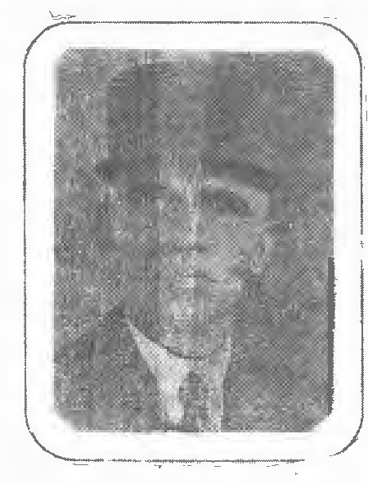
محمد علی مکرم حبیب آبادی فرزند علی خان (فرزند صادق بن
عبد المطلب بن علی خان بن علی نقی) در سال 1304 قمری در قریه حبیب آباد برخوار اصفهان متولد شده مقدمات علوم را در مولد خویش بیاموخت. از سن 17 سالگی به شهر آمده مدتی در مدارس قدیمه به کسب علوم اشتغال جسته و در اوائل مشروطیت جزو ازادی خواهان وارد شده و با آن ها همکاری می نمود. از سال 1339
قمری روزنامه صدای اصفهان را غیر مرتب منتشر می کرد و از سال
1340 قمری مجله سپاهان را تا پنج سال منتشر می نمود. اوضاع زمان و رواج خرافات و موهومات روح وی را کسل کرد. یک تنه قیام نموده و به خیال اصلاح مفاسد بر آمد و برای مبارزه با خرافات شعر را پسندید. اشعاری دارد که به طبع رسیده مشتمل بر سه قسمت: 1 - غزلیات 2 - مبارزه با خرافات 3 - اشعار متفرقه. از غزلیات اوست:
بیا که طرح فریب زمان بر اندازیم *** برون ز دائره یک طرح دیگر اندازیم
ز موج حادثه بیرون بریم کشتی عمر *** به ساحلی برسانیم و لنگر اندازیم
ز ممکنات فرا تر نهیم پای ثبات *** که دست عجز به دامان داور اندازیم
ز بس که راه دراز است و منتهایش دور *** در آن میانه اقامت به محشر اندازیم
جهان به راحت جان جای آرمیدن نیست *** برای جسم بباید که بستر اندازیم
به منزل آن که رسد زود از سبک باری است *** به دوش خود از چه بار گران در اندازیم

ملا حسین
اصلش از قریه با قران از توابع نائین است. گویند در مجلسی بداهتا این ابیات را می گوید:
آن حور صفت که در کف غلمان است *** در مجلس سلطان علما قلان است

ملا عبد الکریم گزی
عکس
فرزند حاج ملا مهدى بن حاج محمد باقربن ملا علی گزی اصفهانی از مفاخر بزرگ اصفهان زهد و تقوای آن بزرگ وار زبان زد خاص و عام بوده. به داوری بین مردم می پرداخته و طرفین دعوی راضی از محضر او می رفتند. تحصیلاتش در خدمت علامه محمد صادق کتاب فروش و میرزا محمد حسن نجفی بوده. آثار پر ارجش عبارتند از: 1 - کتاب معروف تذكرة القبور که مرحوم مصلح الدین مهدوی حاشیه ای بر او نگاشته 2 - رساله در اصول دین 3- رسالهٔ حجیت ظن 4 - رساله در صیغ عقود 5 - حاشیه کتاب طهاری شیخ انصاری. وی علاوه بر مراتب علمی شعر هم می سرود. از جمله:
ای که از هستت به پا شد هست و نیست *** غیر هستت در حقیقت نیست نیست
با وجود تست هستی ها وجود *** ور نه اعدامند یک سر در شهود
علت و معلول موجود و وجود *** ساجد و مسجود و هم عین سجود
علت مادی و غائی بی خلاف *** صورت فاعل هم اندر اکتشاف
گر چه باشد این بیان رمز مجاز *** می ندارد از حقیقت امتیاز

ملا محمد باقر اصفهانی
ولد ملا عنایت برگشتی که از محال اصفهانست. پدرش مرد کد خدائی بوده مدتی از محوران میرزا قاضی شيخ الاسلام بود. چند سال قبل از این فوت شد و مولانا محمد باقر مذکور پاره ای در اصفهان تحصیل نموده و خط نسخ را بسیار خوب می نوشت و در حل معما هم خیلی دست داشت. چند سال قبل از این روانه هندوستان شد و دیگر از او خبری نیست. معما به اسم دانیال:
ما را دل ز خود برد این دلارام *** گرفت اندر دل دل دار آرام
از دل ما را آرام مراد است که عبارت این دلارام ساقط شده و این دل مانده که نیاست و از دل دار دال مرادست چه دال است که دل دار آن است ما حصل که نیا که در میان دال باشد مطلب حاصل است.

ملولی
نامش خلیفه اسد اللّه اصلش از سادات رفیع الدرجات مازندران است. اما چند پشت در اصفهان بوده این بیت از اوست:
طرفه حالیست که آن آتش سوزان ز برم *** دور تر آن چه رود بیشترم می سوزد

منّان (محمد منانی)
عکس
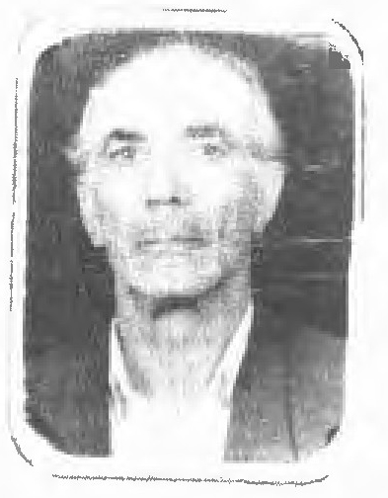
محمد منّانی متخلص به منان متولد سال 1312 فرزند حاج میرزا عباس دبیر بازنشسته لیسانسۀ ادبیات عرب دوران کار فرهنگی خود را در اصفهان علاوه بر معاونت دبیرستان، عربی و دینی تدریس می کردم و در سال 1342 به انجمن ادبی سعدی راه یافتم و اکنون افتخار عضویت انجمن پر فیض حافظ را دارم و چون فردی مذهبی و ولایتی هستم اکثر سروده هایم مذهبی می باشد.
قبرستان بقیع
از کرامت یک جهان درّ و گهر دارد بقیع *** بقعه عشق است و بر عالم نظر دارد بقیع
گر چه تاریک است شب ها از جفای روزگار *** اخترانی به ز خورشید و قمر دارد بقیع
در بود بسته شبان گه لیک از کرّوبیان *** دسته دسته زائر از شب تا سحر دارد بقیع
هر که آن جا می رسد سوزد ز غم سر تا به پا *** مدفن عشق است این جا صد اثر دارد بقیع
شیعیان را بس شده دل ها ز کف در آن مقام *** ای بسا دل همچو جان در ره گذر دارد بقیع
مجتبی و باقر و سجاد و صادق با بتول *** پاره هائی از تن پیغامبر دارد بقیع
زائری چون مهدی صاحب زمان والی حق *** روز و شب استاده از جان نوحه گر دارد بقیع
بر سر تلی که باشد برتر از عرش برین *** زائرانی خون جگر با چشم تر دارد بقیع
در مزار هر شهیدی دل بسوزد همچو شمع *** سوز دل اما ز هر جا بیشتر دارد بقیع
گر عیان از خاک آن جا بود اشک چشم ها *** خود تو گفتی بحر احمر در بصر دارد بقیع
بس ز چشم دل در آن جا ریخته خونابه ها *** خاک خونین سوده با مشگ تتر دارد بقیع
در مزار اولیاء شوری و غوغائی بیاست *** غربتش بنگر که غوغائی دگر دارد بقیع
زیر پای زائرین بال ملا یک گسترند *** از شرف فرشی چنین زان بال و پر دارد بقیع
در طواف مرقد چون مهر آن ها ذره وار *** صد چو منان شاعری خونین جگر دارد بقیع

منشط (سیروس شجاعی فر)
عکس
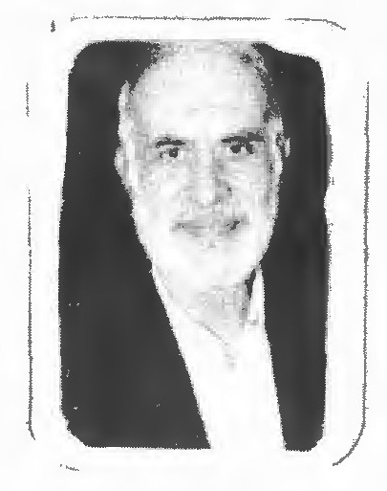
سیروس شجاعی فر متخلص به منشط بیست و هشتم مرداد ماه 1322 در اهواز متولد شده ام یکم مهر ماه 1344 به استخدام وزارت پست و تلگراف و تلفن اداره پست خوزستان - اهواز در آمده ام و با توجه به انتقالم به اصفهان تقریباً چهارده سال آخر خدمتم را در اداره کل پست استان اصفهان مشغول انجام وظیفه بوده که در حال حاضر هم باز نشتۀ این اداره کل در اصفهان می باشم. آذر ماه 1345 مجموعه ای از اشعارم را با نام گوهر منتشر نموده و پس از آن مجموعهٔ (برای فرزندم مسعود) را در اردیبهشت ماه 1353 انتشار دادم و کمی قبل از این عکس و احوال مختصر و آثاری از 22 تن دوستان شاعر را که انجمنی تشکیل داده بودیم جمع آوری که با ماعدت اداره کل فرهنگ و هنر اهواز در سی صد و نود صفحه با نام چهره های شعر خوزستان فروردین ماه 1351 منتشر گردید و در حال حاضر این آثار را آماده چاپ دارم: ام شعر و شاعری، کاری تحقیقی 2 - مقایسه، کاری تحقیقی 3 - پنج نور، مجموعه شعر 4 - گل نرگس گل سوسن، مجموعهٔ شعر 5 - ستاره مجموعه شعر.
به که گویم
بی روی تو ان خون جگر را به که گویم *** آشفتگی و در بدری را به که گویم
ذوقم بدل و شوق پریدن به سرم هست *** این حسرت بی بال و پری را به که گویم
آهم همه را سوخت به جز دامن معشوق *** ای سینه من این بی اثری را به که گویم
سری و سری با همه دارد به جز از من *** این تنگ دلی، کم نظری را به که گویم
بر لوح دلش از من بیچاره اثر نیست *** محکومی بی برگ وبری را به که گویم
گویند به من خلق مگر خوب ترش نیست *** فریاد که این بی بصری را به که گویم
خوبند به عالم همه خورشید و شان لیک *** بر دلبر من خوب تری را به که گویم
من دیده ام او را همه پا تا به سرش حسن *** این مجمع خوب هنری را به که گویم
منشط همه نیکو گهران رحمت محض اند *** از مردم بد، بد گهری را به که گویم

منشور (حاجی شریف اصفهانی)
حاجی شریف اصفهانی از کد خدایان قناد خانه اصفهان بود. پدرش استاد بود و مکتبی داشت در اواخر پریشان شد و فوت نمود. حاجی شریف به واسطه فطرت بلند از کار و پیشه دست کشید. با موزونان صاحب کمال مألوف بوده طبعش خالی از لطف نیست. اما به سختی روزگار می گذرانید. نمونه ای از اشعارش:
خجلت هر بی ادب از روی ما گل می کند *** سیلی تنبیه عالم را بنا گوشیم ما
چون کمان حلقه بیکاریم با چندین هنر *** زور بازو دست ما را بر قضا پیچیده است
می روم بی اختیار از خویش و می آیم به خود *** جزر و مد بی هر نفس مانند دریا می کنم

منشی (اسد اللّه خان منشی)
میرزا اسد اللّه خان منشی رسائل زمان ناصر الدین شاه دارای لقب دبیر الملک. این ابیات از اوست که در تاریخ رواق مطهر کاظمین سروده:
این همایون روضه کز افلاک دارد برتری *** جنت المأواست يا رب یا رواق ناصری
یا بود سینا و نور حق (به موئی) جلوه گر *** آخر ای دل دیده بگشا تا حقیقت بنگری
با فروغ خشت و طاقش مهر و مه را روز و شب *** زرد بینم چهره در این گنبد نیلوفری

منشی کاشانی (میرزا حسین علی منشی)
میرزا حسین علی منشی کاشانی فرزند محمد صادق به سال 1301 هجری قمری در شهر کاشان متولد شد. از دانشمندان و شعرای به نام معاصر بود. بیشترین سال های عمر پر برکت خویش را در زادگاه خود به تدریس ادبیات و تعلیم هوا خواهان دانشهای ادبی به پایان برد. مهارت وی در غزل سرائی است. در نیمه آبان ماه سال 1349 شمسی زندگانی را بدرود گفت. از اوست:
آمد به ناز دلبر و دامن کشان گذشت *** چون همچو عمر بود مرا زود از آن گذشت
ما را ز جان عزیزتر است آن صنم کز او *** نتوان گذشت و از سر جان می توان گذشت
یک ذره برق عشق به هر دودمان فتاد *** دیدم که دود از سر آن دودمان گذشت
از حال خود چه شرح دهم یا بیان کنم *** بر من گذشت آن چه ز شرح و بیان گذشت
بگرفت راه گریه من آستین من *** ور نه سر شکم از سر آن آستان گذشت
ای دل زیان و سود چه جوئی که در جهان *** آن سود برد کز سر سود و زیان گذشت
منشی دوباره باز نیاید به جای خویش *** چون حرف از دهان شد و تیر از کمان گذشت

منصف اصفهانی (غیاث الدین علی منصف)
منصف از شاعران اواخر قرن دهم نامش غیاث الدین علی اصفهانی متخلص به منصف که به غیاثا نیز شهرت داشت. وی در جوانی از ایران به هندوستان مسافرت نمود و به خدمت آصف خان رسید. وی در شعر فدائی نیز تخلص می کرد. بنا به قول تذکرۀ می خانه از منصف حدود پنج هزار و دویست بیت شعر مانده. سال وفاتش 1019 ه ق بود. بعضی گفته اند زهر خورد و به زندگی خود پایان داد. این نمونه ای از مثنوی های اوست:
دلا کهنه شد دور و نو شد بهار *** به مِی تازه کن چهره روزگار
جهان چیست یک مشت خاک غرور *** کزو دیدهٔ شادمانی است کور
زمان چیست بیهوده گردی چنان *** که آرد به سر روز عمر کسان
فلک چیست تل گونه ای بر سراب *** که از جوی آن کس نخور دست آب
مخور غم که فردا کسی زنده نیست *** منه دل به چیزی که پاینده نیست
کسی در جهان پر ز افسوس نیست *** که در گنبد چرخ محبوس نیست
اگر منصف این است شادی و غم *** خوشا آن که نامد برون از عدم

منصور
نامش برخوردار بیک. این ابیات از اوست:
غیر چشم تو که خون دل احباب خورد *** کس ندیدست که بیمار می ناب خورد
کی دهد دست به هم وصل توانا و ضعیف *** از کجا رشتۀ زنجیر به هم تاب خورد

منصور (منصور امینی)
عکس
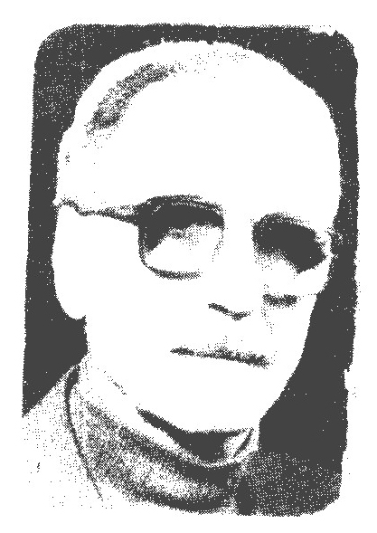
منصور امینی در سال 310 شمسی در باغ بهادران چشم به جهان هستی گشود. وی به خاطر موفقیت های تحصیلاتی اش در 18 سالگی در شرکت سابق نفت به درجهٔ کارمندی ارتقاء یافت 35 سال از عمر خویش را در پست های مهم پالایشگاه و غیره خدمت نمود. به شهادت مطبوعات او اولین کسی است که در ایران موفق به ساختن تلویزیون گردید. بعد از بازنشستگی دو سال به تدریس الکترونیک پرداخت. امینی موفق شد با تحقیق بر روی غنائم جنگی روس ها چندین کتاب با نام «تکنولوژی در جنگ» بنویسد. شاعری را از پدرش که فانی تخلص می کرد به ارث برده اولین مجموعه اشعار او در سن 22 سالگی زیر چاپ رفت با نام مسجد و کلیسا. بعد از آن اشک عاشق منتشر شد. اثر دیگر نیز یاران محمد نام دارد. از دیگر آثار وی 1 - فرهنگ و علم و صنعت 2 - خدای نامه 3 -
عشقی که مومیائی شد 4 - فلسفه الهی 5 - خود را بهتر بشناس 6 - از کاوه آهنگر تا ذوب آهن اصفهان 9 - دیوان منصور. از اشعارش:
خیز یوسف که از این چاه به در باید شد *** هم ره قافله ای سوی سفر باید شد
از گرفتاری ایام نباید ترسید *** دور از آغوش پر از مهر پدر باید شد
گر زلیخای هوس بر تو بگیرد سر راه *** دل به دریا زده از راه دگر باید شد
پر سر خار مغیلان کشدت گر که حسود *** بر وجود خس و خاشاک شرر باید شد
راه مقصود دراز است و خطرناک ولی *** تیغ خونبار بلا را چو سپر باید شد
خویش را همچو مطلا به تظاهر مغریب *** عزت از بایدتای دوست چو زر باید شد
از خطر هر که گریزد به مرادش نرسد *** مشت کوبنده به دندان خطر باید شد
اندر این راه یکی خضر رهی باید یافت *** تابع معرفت اهل نظر باید شد
شبروان زود رسیدند به جانان منصور *** چون صبا هم نفس باد سحر باید شد
در کار علی چشم خرد حیران است *** حقا كه على حقیقت عریان است
و اللّه على آیت کبرای خداست *** با للّه على تجسّم قرآن است

منصور اصفهانی (محمد رضا منصور)
نام او محمد رضا و از شاگردان مشهور میرزا نصیر اصفهانی بوده است. در زمان ابراهیم خان به حکومت کرمان گماشته می شود و چون برای مریض های خود شراب تجویز می نمود به میرزا رضای شرابی ملقب گردید. در بیشتر علوم سر آمد بود و در حکمت طبیعی به کمال قدرت رسید. وفاتش به سال 1328 هجری اتفاق افتاد. ابیاتی از قصاید زیبای او می آوریم:
ز لاله دامن کهسار تودۀ شنگرف *** ز سبزه ساحت گلزار سودۀ زنگار
ز ابر غالیه پرور نواحی بستان *** ز باد لخلخه آور حوالی گلزار
یکی چو روی پری زادگان سیمین تن *** یکی چو موی سمن پیکران شیرین کار

منظم (ناصر قلی خان منظم الملک)
عکس
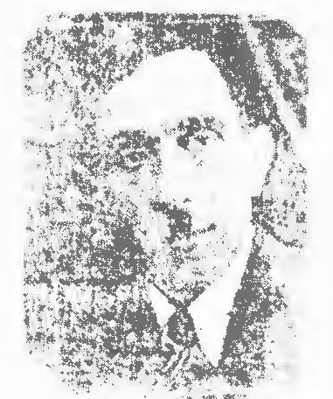
ناصر قلی خان منظم الملک بختیاری فرزند اسفندیار خان سرد اسعد در سال 1305 قمری در بختیاری متولد شده از بزرگان و خوانین بختیاری است. ادیبی کامل و دانشمندی جامع و خصوص در فنون شعر و ادب اطلاعاتی گران بها داشت.گاهی ناصر و زمانی منظم تخلص می کرد. برخی از اشعارش در مجله ارمغان به طبع رسیده است. منظم در عصر روز جمعه 7 مرداد 1333 خورشیدی در اصفهان وفات یافت و روز شنبه با تشریفات خاص و احترام لازم جنازه به تخت فولاد حمل شده و در مقبره خانوادگی دفن گردید. از اشعار اوست:
عاشق بر معشوق چسان جان نتوان داد *** جان قابل آن نیست به جانان نتوان داد
دامن مکش از من به خدا دامنت از دست *** چون عمر گران مایه به آسان نتوان داد
خوبان جهان نیست بقائی به وفا شان *** نقد دل و دین در ره آنان نتوان داد
آشفته چو زلفت شده ام شرح دل خویش *** افسوس که با حال پریشان نتوان داد
گویند دهی بوسی و جانی بستانی *** البته که کالای تو ارزان نتوان داد

منعم (شكر اللّه منعم)
میرزا شکر اللّه منعم فرزند میرزا محمد علی مسکین در سال 1286 قمری در اصفهان متولد شده و در ربیع الثانی 1360 قمری در اصفهان وفات یافت. از شعرای نامی و ادباء مشهور اصفهان بود که در انجمن مرحوم شیدا عضویت داشت. دیوانش به نام سفرۀ منعم به طبع رسیده در شرح حال خویش نوشته: «بسیار مایل بوده و هستم که هر چه شعر می سرایم به طریق حضرت صائب باشد و عرضه می دارم به طور حقیقت صد هزار شعر بیشتر گفته ام که بسیارش موجود است.» منعم ادیبی عارف و سخن سنجی ماهر بود. در انواع فنون سخن استاد بود. از اشعار اوست:
بگو تا اشک کم ریزند پیش چشم تو یاران *** که دستوری نباشد گریه بر بالین بیماران
بر زلف تو زاهد گر رود از خود عجب نبود *** ره دباغ افتاده است در بازار عطاران
مپرس از مدعی وصف خم زلفش بپرس از من *** درازی شب و از شب زنده داران پرس و بیداران
دل از دست و چشمت می کند فریاد و می گوید *** چو تیر آخر به خاکم بر نشاندند این کمان داران
میفکن خرقه و سجاده بس رطل گران درکش *** که بس آلوده بر رفتند از این منزل سبک باران
بساط افکن کنار رود منعم زان که گفت افسر *** کنار زنده رود و طرف کشت و نم نم باران

منوچهری (مجید منوچهری)
نامش مجید منوچهری متولد سال 1326 در نائین فرزند میرزا حسین دارای مدرک لیسانس ادبیات. این ابیات از اوست:
چو دم ز جلوۀ آن آتشین نظاره زنم *** به جان مهر فلک چون شفق شراره زنم
من آن شقایق محزون انزوا جویم *** که از نسیم غمت سر به سنگ خاره زنم
بیاد روی تو همچون نسیم سرگردان *** هزار بوسه به رنگین گل بهاره زنم
شرار گرم غمی سوزدم ولی حاشا *** که می به محفل زندان شاد خواره زنم

ملک (شیخ محمد تقی ملک)
عکس
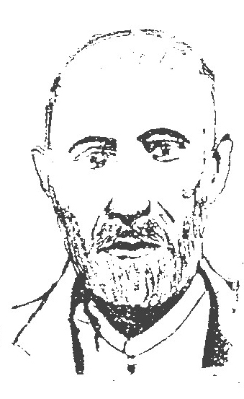
شیخ محمد تقی ملک فرزند حاج محمد رضا ابن قاسم بن حسن در شهر زواره از توابع شهرستان اردستان در استان اصفهان چشم به جهان گشود او به کسب تجارت مشغول بود. برادرش آخوند محمد باقر ناطقی از روحانیون معروف زواره و از خادمان با اخلاص آل عصمت و طهارت و صاحب مکتب خانه بود و قرآنی به دست خط او موجود است. از اشعار اوست:
در تولد و مدح حضرت علی (علیه السلام)
ز جا برخیز ای ساقی که یار مهربان آمد *** بیاور بادۀ صافی که بر جانم توان آمد
هوای خاک پایش آتشین آبی بنوشانم *** که در مداحیش طوطی طبعم دُر فشان آمد
هزاران نغمه بر لب چون هزار از عشق آن گل رخ *** به طرف بوستان در مدح یارم بر زبان آمد
بده ساقی می باقی که بر قلبم شد اشراقی *** درخشان طبع موزونم به وضعش مدح خوان آمد
شهی کو شد به لاهوتش مکان در بزم او ادنی *** که احمد را به بزم قرب یکتا میزبان آمد
امین حق معين حق عيان حق شهود حق *** که قرآن در پی شرح صفاتش ترجمان آمد
سرير لو كشف تختش لوای انما بختش *** به عرش کبریا رحلش حجاب کن فکان آمد
ملایک بندهٔ جودش جهان را بود از بودش *** ز جود و بود او بر برپا زمین و آسمان آمد
ملک را کی توان مداحی آن شاه واجب شأن *** که ممکن را زبان از مدح او ناتوان آمد

موافق (میرزا علی اکبر موافق)
عکس
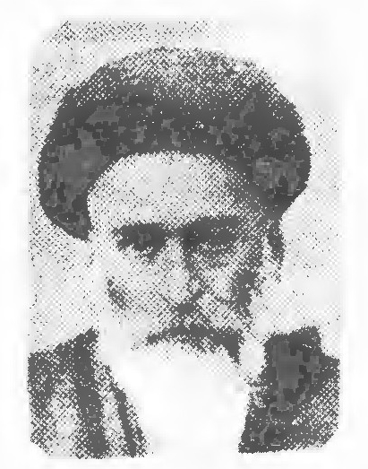
حاج میرزا علی اکبر موافق علی شاه نعمت اللّهی متخلص به موافق فرزند مرحوم آقا میر محمد اسماعیل خاتون آبادی اصفهانی است. در نیمه شب پنج شنبه 15 شوال المكرم سال 1288 قمری متولد گردیده دوره تحصیلات خویش را از فقه و اصول و فلسفه و عرفان و علوم ادب و تفسیر در خدمت اساتید اصفهان به پایان رسانیده و چون در خانواده علم و عرفان و زهد و تصوف پا به عرصه وجود نهاده بود از اوایل جوانی قدم در جاده سیر و سلوک نهاد و در خدمت عموی خود محمد هادی علی شاه به تصفیه نفس و تزکیه باطن اشتغال جست و در این راه ریاضت ها کشیده رنج ها برد. از اشعار اوست:
دل
نبود به غیر دوست کس اندر سرای دل *** آری درون دل نبود جز خدای دل
گفتیش عرش اعظم و زین نکته بی خبر *** کز عرش برتر آمده عالی بنای دل
ای بخیبر ز کعبه دل در مقام ذوق *** سعیی نمای تا که ببینی صفای دل
باغ و بهشت و گلشن لاهوت و بزم قدس *** نبود به غیر گوشه خلوت سرای دل
کی پا کشد دل از سر کویت از دست جور *** ای زلف تاب دار تو زنجیر پای دل
ما در درون دل رخ دل دار دیده ایم *** ای بی خبر ز آینه حق نمای دل

موج (مصطفی خلیفه سلطانی)
مصطفی خلیفه سلطانی متخلص به موج فرزند شکر اله. صاحب کتاب خلوت انس آقای مشفق کاشانی در شرح حال او می نویسد: «موج به سال 1308 شمسی در اصفهان متولد شد و پس از پایان تحصیلات نخست به شغل آموزگاری پرداخت. سپس به کار های فرهنگی و مطبوعاتی پرداخته و تا پایان عمر خود
ضمن خدمت در آموزش و پرورش از کار های فرهنگی غافل نماند.» وی در انواع شعر توانا و در غزل از سبک صائب پیروی می نمود. وی مجله انجمن ادبی صائب را در مدت 23 سال و در 23 دوره ماهانه به طبع و منتشر ساخت موج کتب بسیاری نوشته که در صفحه 391 کتاب خلوت انس مسطور است: «وی در تاریخ 1360 بدرود حیات گفت.»
فروغ پایدار
سال ها در آسمان علم بال و پر زدم *** تا به پیروزی علم بر طارم اخضر زدم
نردبان کردم فروغ پایدار مهر را *** تا به دست همت آخر خیمه بر اختر زدم
اوج گیران هر یک آهنگ فضا کردند لیک *** من چو دانش رهبرم شد دست بالا تر زدم
زان گشایش حاصل من شد که در کوی طلب *** چون دری را بسته دیدم بر در دیگر زدم
گر جهان دریا شد و در کام او گم شد امید *** دل به دریای جهان از بهر این گوهر زدم
جز کتاب حق که درس مهر از او آموختم *** مهر باطل از سر ایمان به هر دفتر زدم
دامن شادی ز دستم لحظه ای بیرون نرفت *** گام در راه محبت تا به پای سر زدم
فقر و غم دار است توفان ها ولی موج از امید *** من کنار این دو دریا سد اسکندر زدم

موحد (شفيعا موحد)
نامش مولانا شفیعاست. دانشمندی بود به حق عامل و کامل. اصلاً اهل طالقان بود ولی در اصفهان زندگی می کرد. این رباعی از اوست:
آن شوخ که عشق را هوس می داند *** بلبل با زاغ هم نفس می داند
گفتا که مگوی راز عشقم به کسی *** من با که گویم همه کس می داند

موزون (عباس علی موزون)
عکس
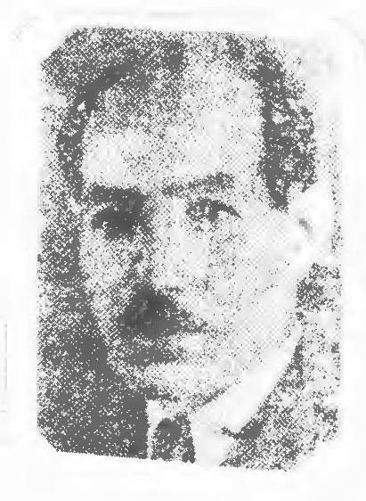
حاج عباس علی موزون فرزند برات علی به سال 1271 شمسی در اصفهان ولادت یافته است ایام نوجوانی و جوانی را به آموختن هنر و کسب و کار در بازار طی کرده و ضمناً به تحصیل علم پرداخته است. مخصوصا به سبب قرب جواری که محل کارش با مدرسه ملا عبد اللّه اصفهان داشته از آمد و رفت با اهل فضل فیض ها برده و فواید علمی بسیار کسب کرده است. این مرد از روزگار جوانی بعالم شعر و ادب و عرفان تعلق خاطر داشت. با شعرای عارف مسلک و معاصر همچون صغیر و شکیب و شوقی معاشر و مصاحب و هم مسلک و هم خرقه گردید دوران فعالیت این شاعر به آبرومندی که از عرق جبین و کد یمین به دست آمده در بازار و سپس کارخانۀ ریس باف اصفهان به تخصص حرفهٔ سراجی گذشت تا در شصت و پنج سالگی که بازنشسته گردید. بعد از آن چند سال دیگر نیز در این جهان می زیست. این عهد اخیر را همه معروف شعر و ادب و تصفیه باطن و عرض ارادت به ساحت قدس ائمه طاهرين صلوات اللّه اجمعین نمود تا در هشتاد سالگی در فروردین ماه سال 1351 شمسی که آن طایر سدره نشین را از کنگره عرش صفیر ارجعی الی ربک آمد و دل بر دل دار رفت جان بر جانانه شد.
نشسته ایم
جفت غمیم و فرد ز تنها نشسته ایم *** از جمع و فرق رسته و تنها نشسته ایم
از تقی ره به وادی اثبات برده ایم *** لائیم لیک پهلوی الا نشسته ایم
صافی دلیم و روشن و با صدق کز صفا *** در بزم عارفان مصفا نشسته ایم
با آن که چشمه حیوان کنار ماست *** چون خضر تشنه بر لب دریا نشسته ایم
چون مردمک برهنه و عریان در آب چشم *** صافی ضمیر و روشن و بینا نشسته ایم
بیمار درد عشق طبیبیم و بر درش *** از پا فتاده بهر مداوا نشسته ایم
با یاد جنت رخ او پای گل به باغ *** حیران و واله چمن آرا نشسته ایم
بر نقش جلوه ایست از نقاش در نظر *** موزون ببین کجا به تماشا نشسته ایم

موسوی (سید حسن موسوی زاده)
عکس
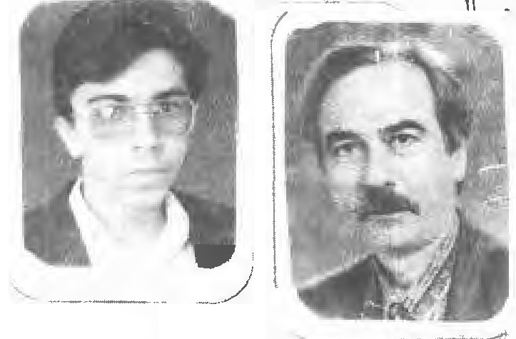
سید حسن موسوی زاده فرزند سید حسن متولد 1316 که حدود دو سال در سال های بهمن 34 و 35 و 36 را بجای پدر که در حین انجام وظیفه در راه آهن اهواز به شهادت رسیده بود انجام وظیفه نموده و اواخر سال 36 به افتخار معلمی نائل آمده و اکثر سال های خدمتم به معاونت دبستان های فردوسی اهواز و محتشم اصفهان و فیض اصفهان سپری شد که دوبار نیز به عنوان معلم نمونه انتخاب و حدود بیش از صد تقدیر نامه فعالیت های فرهنگی داشته و دارم که در سال 1365 با سی سال و پنج ماه و 16 روز بازنشسته و چند سالی نیز در مدارس راهنمائی حرّ و نجفی به طور حق التدریس افتخار همکاری داشته ام.
خود مظهر سخا و کرامت خدیجه بود *** بنیان گذار کاخ سعادت خدیجه بود
سودا گری که چشم جهان هم چنان بر اوست *** فرمان روای گیتی شوکت خدیجه بود

موسوی (سید علی رضا موسوی)
سید علی رضا موسوی در یکی از روز های میانی و گرم تابستان 57 در خانواده ای مذهبی و فرهنگی محکوم به زندگی در این دنیای پر زرق و برق شدم زادهٔ جایی هستم که نه قیافه شهر دارد و نه دهات در دل کویر بر ساحل نمک - خور و بیابانک... هم اکنون هم در اکنون هم در دانش کده منابع طبیعی دانشگاه تهران مشغول و محکوم به تحصیل هستم. شعر هایم حاصل درگیری خودم با خودم است.
کودکی
هنوز غرق در تعجبم از خود که کیستم *** نه، نه، من آن کسی که فکر می کنید نیستم
و یاد کودکی به خیر و ترکه انار و بس *** که صورتم کبود می شد و نمی گریستم
و کودکی ببین که با جوانیم چه کرده ای *** و دیده ای چگونه در هوای مرگ زیستم
هزار زخمه بر دلم زدی زدی که بگذرم *** هزار دشنه در دلم زدی زدی بایستم
اگر چه چشم های شور تو مرا نظر زدند *** بدان من أن یتیم بچه همیشه نیستم
اگر مرا صدا کنی دوباره.... آه خواب بود *** سه نقطه را گذاشتم و تا ابد گریستم

موسوی (غلام رضا موسوی)
عکس
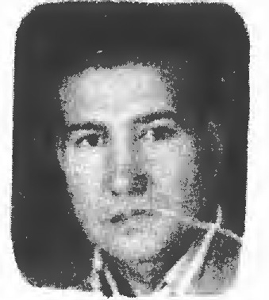
غلام رضا موسوی فرزند حسن در سال 1329 در روستای شهدا اردهال (قالی شوران) در یک خانواده کشاورز به دنیا آمدم. تحصیلات ابتدایی را در همان روستا و تحصیلات متوسطه را در شهرستان کاشان در سال 48 در رشته ریاضی به اتمام رساندم. از سال 48 تا 50 در لباس سپاهی دانش در شهرستان میان دو آب انجام وظیفه نموده و در سال 50 در دانشگاه تربیت معلم تهران (دانش سرای عالی سابق) در رشته ریاضی قبول شده و ادامه تحصیل دادم. در سال 54 فارغ التحصیل یک سال در دانشگاه کار و سپس در کسوت دبیری در آموزش و پرورش محلات تا سال 58 مشغول انجام وظیفه بودم.
گذران عمر
فصل بهار و رونق این بوستان گذشت *** عمر بنفشه، سوسن و گل، هم زمان گذشت
صبح امید و دعای شب و بزم پر شعف *** چون باد مهرگان که به فصل خزان گذشت
عمری که بگذرد برود از کنار ما *** چون نور آفتاب که از آشیان گذشت
روز و شب و بهار جوانی ما گذشت *** پیری رسید و موسم طبع جوان گذشت
شبنم به ناله گفت به گل فصل نو بهار *** برخیز و بین که صوت خوش بلبلان گذشت
امید باغ بان همه در فرودین بود *** نا گه ز ره رسید و چو تیر از کمان گذشت
آگه نشد که بر همگان این نسق رود *** بر رستم و قباد و انوشیروان گذشت
ما خفته ایم و قافله سالار روز و شب *** زنگ جرس زند که چو این کاروان گذشت
بر قامت رسای بدن دیبه دوختیم *** آگه نئیم کز تن ما نقد جان گذشت

موسویان فرد (فریده موسویان فرد)
عکس
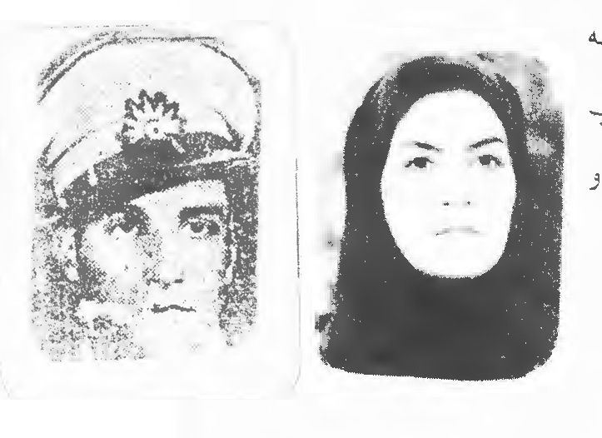
فریده موسویان فرد متولد 1343 اصفهان از پانزده سالگی شروع به سرودن شعر نمود. تحصیلاتش لیسانس اقتصاد است. تا کنون دو کتاب تألیف کرده که عبارتند از: با رود تا دریا که در سال 78 به چاپ رسید و کتاب دوم ژرف تر از تاریکی که زیر چاپ قرار دارد. از اشعار اوست:
هنوز
گذر شیرین تو را
کدامین ابر بر سینه ام نجوا کرد؟
که سال ها فرو ریخته ام
و انباشته ام هنوز،
ببین چگونه دستی مرا تراویده است
که این همه در کویر مانده ام
و هنوز بوی باران می دهم

موسی (موسی عسگر پور)
موسی عسگر پور متخلص به موسی فرزند بدیع اللّه در سال 1308 خورشیدی در شهر آباده فارس متولد گردیده تحصیلات مقدماتی و متوسطه خود را در اصفهان انجام داده از سال 1328 خورشیدی به دبیرستان نظام وارد گردیده و به دانش کده افسری راه یافت. دارای طبع شعر روانی بود و گاهی بر حسب اقتضای حال اشعاری می سرود. از اشعار اوست:
اشک
ای اشک بریز امشب از دیده گریانم *** ترسم که بسوزد جان این آتش هجرانم
هنگام غم و حرمان ای مونس غم خواران *** از دیده روان گردی ریزی تو به دامانم
دل سوختگان با تو غم را ببرند از یاد *** من نیز دلی دارم آتش زده بر جانم
آرام شود با تو دل های جفا دیده *** امشب تو ببار ای اشک بر کلبه ویرانم
جز اشک تو را نبود موسی ثمری دیگر *** این اشک مرا باشد سر دفتر دورانم

مهجور (محمد علی پوستی)
محمد علی پوستی در سال 1303 خوشیدی در اصفهان متولد گردیده پس از انجام تحصیلات ابتدائی در کارخانه ریس باف اصفهان به کارگری اشتغال جسته است. از اشعار اوست:
بنام صلح شد آغاز داستان محبت *** که جغد جنگ به هم ریزد آشیان محبت
شمیم مهر و وفا از گلی توانی یافت *** که جسته تربیت از دست باغ بان محبت

مهجور اصفهانی
عکس
مهجور اصفهانی متولد 1298 خورشیدی. وی اهل گز و برخوار بوده و یکی از اعضای انجمن ادبی سعدی بوده است. وفات وی به سال 1361 هجری اتفاق افتاد. از اشعار اوست:
ای عکس شاهدی تو ز دور جوانیم *** از روزگار عشق و دم کامرانیم
ای عکس در دمی که روانست طبع من *** این موهبت ز لطف خدا دُر فشانیم
ای عکس بعد مرگ من و روزگار من *** تو یادگاری از من و از شادمانیم
بر نقش صورت و قد رعنا دهی نشان *** آن دم که نیست عمر و دگر نوجوانیم
تو آینه نمای منی بهر دوستان *** ز اشعار خویشتن به جهان جاودانیم
مهدم بود به نصف جهان و مقیم ری *** تو ای فلک کجا به لحد می کشانیم
من کلب آستانۀ اولاد احمدم *** مهجور شاعرم من و هم اصفهانیم

مهجور دهاقاتی
عکس
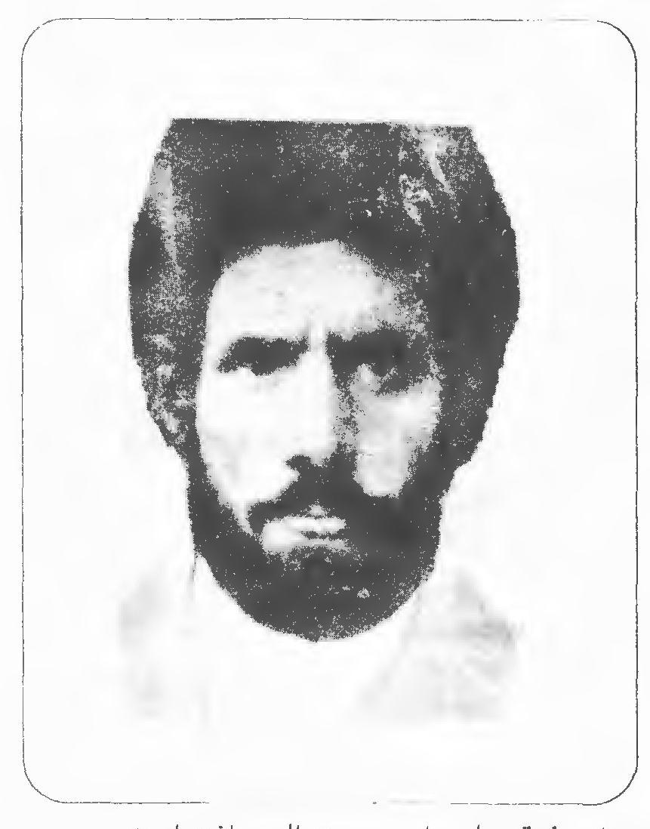
دکتر محمد حسین مدرسی در مقدمه کتاب دیوان صبح وصال از مهجور دهاقانی گفته است: «دهاقان یکی از بخش های سمیرم است. مردم آن سامان دارای استعداد زیاد و ذوق ادبی و عرفانی و طبع شعرند یکی از ستارگان درخشان آن خطه مرحوم علی اصغر مهجور مشهور به حاج آقا میرزا و نام و فامیلی وصال است.» دیوان وی که پس از فوت او جمع آوری شده دارای غزلیات و قصائد و مثنویات و ملحقاتی است که هر یک از دریای طبع پر از لؤلؤ غلطان و می رساند که این سراینده کم نظیر تا چه حد در تذكرة شعرای استان اصفهان تاریخ و صنایع بدیعی بصیر بوده و استاد ندیده این ذوق سلیم را به موهبت الهی داشته است.
الا ز مجمع یار یگانه یاد آرید *** از آن دو زلف پریشان ز شانه یاد آرید
ز دل ربائی او دلبرانه یاد آرید *** معاشران ز حریف شبانه یاد آرید
حقوق بندگی مخلصانه یاد آرید
چو در کنار نشیند برای گفت و شنید *** نهان کند چو به زلف سیاه روی سپید
دهد به وصل چو مهجور راز مهر نوید *** چو در میان مراد آورید دست امید
ز عهد صحبت مادر زمانه یاد آرید
باز و غمزه بتابی نظیر آفاقی *** بجفت ابروی محرابی ای پسر طاقی
در استکان چه چائی نهد ز لب باقی *** چو عکس باده کند جلوه در رخ ساقی
ز زهد من بسرود و ترانه یاد آرید
بناز ریخته از زلف تا کمر چین را *** خرام داد به رفتار سرو سیمین را
شکر نهاده به گفتار لعل شیرین را *** به چشم داده از ابرو کمان مشکین را
چو دل به تیر نگه شد نشانه یاد آرید
ز تاب هجر تو دل گر مشوش است ولی *** خرام داد به رفتار سرو سیمین را
بسیط صید به فتراک ترکش است ولی *** سمند دولت اگر تند و سرکش است ولی
ز همرهان به سر تازیانه یاد آرید

مشفق (حسن مشفق)
عکس
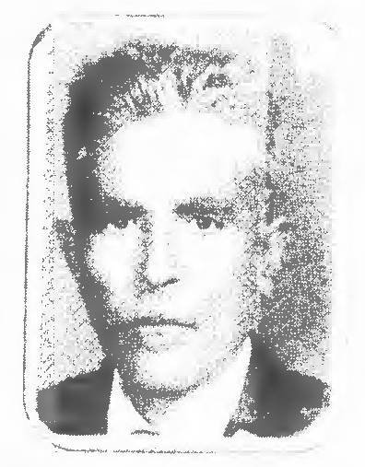
حسن مشفقی خوراسگانی فرزند تقی حدود سال 1258 ش در خانواده ای کشاورز متولد گردید و از همان طفولیت به همراه پدر و برادران به امور کشاورزی سرگرم شد و چون به سن بلوغ رسید از نداشتن علم و دانش احساس کمبود می کرد و از همین رو اوقات فراغت از کار را به کسب علم پرداخت. وی مردی خوش بیان بود در اواخر عمر حدود بیست سال در اصفهان مقیم و در انجمن شعرای اصفهان شرکت مستمر داشت. وی در خرداد ماه 1361 شمسی درگذشت.
بزم بخشایش ز بزم شادمانی بهتر است *** کام دادن در جهان از کامرانی بهتر است
در مجازات و مکافات و مقام و انتقام *** رحم و عفو ولطف و جود و مهربانی بهتر است
در بیان تلخ و شور و تند و تیز و زشت و شوم *** گنگ و خاموش و سکوت و بی زبانی بهتر است
دل به دنیا بستن از آز و طمع کفر و خطاست *** کلبه مسکین قانع از جهانی بهتر است
گر توانائی برای ظلم و جور است و جفا *** در جهان همواره ضعف و ناتوانی بهتر است
جان سپردن در ره محبوب بی همتای خویش *** صد برابر از حیات جاودانی بهتر است
زنده آن باشد که در راه حقیقت جان دهد *** ور نه حال مردگان زین زندگانی بهتر است
عقل و هوش و صحت و دانش اگر باشد به جای *** موسم پیری ز عصر نوجوانی بهتر است
در جهان مشفق ز بس شیرین بود اشعار تو *** نشر اشعار تو از شکر فشانی بهتر است

منوچهری
عکس
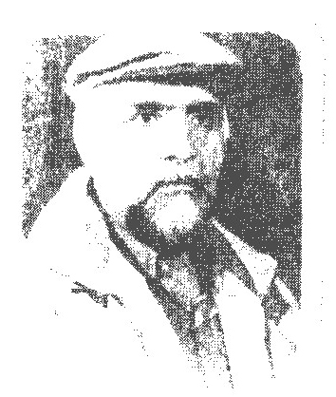
سال 1323 در شهر کویری اردستان متولد شدم مادرم در زمان تولد من دستگاه های قالی بافی متعددی داشته و بافندگان زیادی از محلات مختلف شهر برایش کار می کردند پدرم سیم بان اداره پست و تلگراف بود. بعد از این که در امتحان ورودی دانش سرای مقدماتی اصفهان در 16 سالگی قبول شدم با درس هنر به صورت جدی در جدول برنامه روبرو شدم. در کنار کار اصلی نقاشی گاهی هم شعری می گویم که معمولاً در قالب طنز است.
خانه با هنران جایگه مردان است *** بهر مردان هنر مأمن این است
همه اهل هنر چون گل و بلبل جمعند *** وه که گلزار و گل و بلبل خوش الحان است
از منوچهری و درک هنرش هیچ مپرس *** زاده شهر کویر است و ز اردستان است
عکس
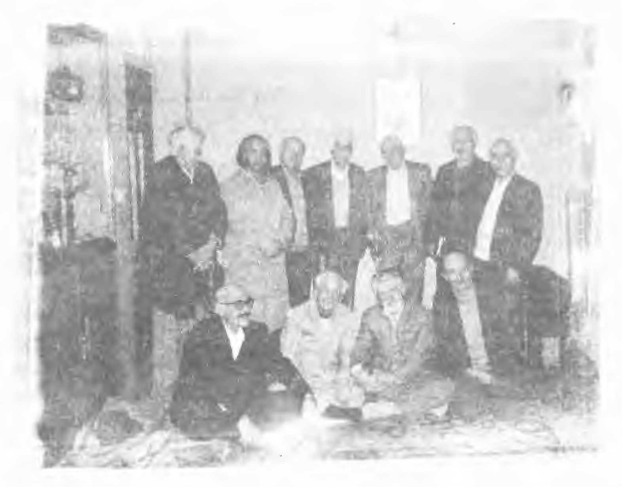
انجمن ادبی محفل انس
انجمن ادبی محفل انس سال 1379 منزل آقای عندلیب
ایستاده از راست: 1 - آقای یک دانه 2 - آقای نحوی 3 - استاد مهریار 4 - آقای صفا 5 - آقای مدرس 6 - آقای مظاهری 7 - آقای پرستش
نشسته از راست: 1 - آقای عندلیب 2 - آقای عشاقیان 3 - آقای جمشیدی 4 - آقای سعید نژاد

منصور
منصور رضایی آدریانی متخلص به منصور در محله آدریان شهرستان خمینی شهر به سال 1347 متولد شد. تحصیلات خود را تا سطح دیپلم خمینی شهر به اتمام رساند و سپس برای ادامه تحصیل و شرکت در دوره فوق دیپلم روانه مرکز تربیت معلم شهید باهنر اصفهان گردید. پس از آن برای ادامه تحصیلات دانشگاهی از طریق آزمون سراسری دانشگاه های دولتی در سال 1371 وارد دانشگاه پیام نور اصفهان شد و تحصیلات خود را در رشته زبان و ادبیات فارسی با موفقیّت به اتمام رساند و در حال حاضر (1380) با مدرک تحصیلی لیسانس به دبیری ادبیات فارسی در مدارس مشغول می باشد. نمونه ای از اشعار وی:
عالی ترین اعجاز هستی
به باغ ذوق من گل کرده نامت *** دلم میل سرودن دارد از تو
دوباره شعر من آئینه آسا *** سر نقشی نمودن دارد از تو
تویی زیبا ترین گل واژه عشق *** تویی عالی ترین اعجاز هستی
ببین ای واژه خوب عدالت *** چه در این شعر من زیبا نشستی
تو را هر کس شناسایی کند او *** خدای خویش را هم می شناسد
تو را زین رو خدا خواندند بعضی *** که زخم شیعه مرهم می شناسد
تو حتی آشنا با نخل هایی *** تمام درد ها در تو نهان است
علی جان ماه و چاه بی زبان هم *** به غربت با تو گاهی هم زبان است
علی از شهر کوفه تا مدینه *** تو هستی شهریار شهر مردی
تمام کوچه های کوفه دیدند *** که با نامردمی هایش چه کردی
دلت آئینه ایمان و تقواست *** همه آئینه ها شرمنده توست
تو مولایی تو مولایی تو مولا *** همه عالم علی جان بنده توست

مهدی (شیخ مهدی نجفی)
عکس
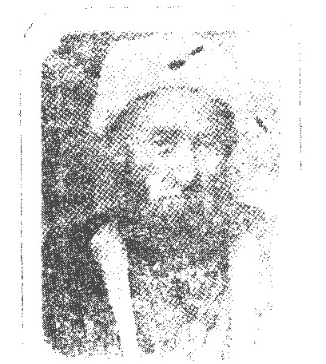
حاج شیخ مهدی نجفی مسجد شاهی فرزند حاج شیخ محمد علی در اواخر شعبان سال 1298 قمری در اصفهان متولد گردیده در اصفهان و نجف در خدمت اساتید زمان تحصیلات خویش را به پایان رسانیده و از مراجع مسلم شیعه به اخذ اجازه اجتهاد و روایت مفتخر گردیده به ایران مراجعت نموده و از رؤساء و معاريف علماء و مدرسین اصفهان و مورد وثوق و اعتماد عموم طبقات اهالی اصفهان است.
ای برده گرو روز تو از شام به ظلمت *** وی پرده به سر عمر گر نمایه به غفلت
وی برده عزازیل ز کردار تو خجلت *** وی یافته سرمایه به شب از ره حیرت
چون صبح شود خوانی کردار شب تار

مهذب
عکس
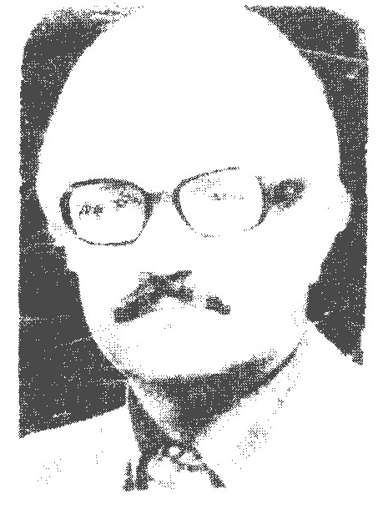
در سال 1318 هجری شمسی در شهر اصفهان متولد شدم پدری هنرمند داشتم که تالی هنر بود و آثارش در موزه های خارج و داخل مباهی ایران عزیز. در سال 1342 چشم از جهان فرو بست و به دلیل شهرتی که از لحاظ علم و هنر کسب کرده بود فقدان اسفناک او در من و ارباب کمال و معرفت بویژه دوست داران هنر به شدت تأثیر گذاشت و هر کدام به نوعی از طریق نظم و نثر ابراز هم دردی نمودند. در سال 1338 به اخذ دیپلم نائل آمدم و در همان سال به استخدام وزارت آموزش و پرورش در آمده و به تدریس مشغول شدم و در خلال تدریس در سال 1348 هجری شمسی وارد دانشگاه اصفهان گردیده و در سال 1352 به اخذ مدرک لیسانس در رشته زبان و ادبیات انگلیسی مفتخر شدم و با داشتن سمت هایی از قبیل معاونت و مدیریت مدارس به کار خود ادامه داده تا سال 1357 که از طریق بورس برای اخذ مدارج عالی به آمریکا اعزام و پس از موفقیت به ایران مراجعت و در دانشگاه های اصفهان به طور رسمی و به عنوان عضو هیأت علمی مشغول تدریس شدم.
ز غزل های خواجۀ شیراز *** می شود غنچه های عرفان باز
غنچه ها چون بدل شوند به گل *** می شود مست روی گل بلبل
گل بگیرد چو پهنۀ گلشن *** عارف از دست می دهد دامن
عطر جان بخش نرگس و شب بو *** می خورد بر مشام از هر سو
این دم روح بخش و جان پرور *** درس عرفان دهد به اهل نظر
خواجه زین لحظه های کشف و شهود *** شعر جاوید و عارفانه سرود
چهره یار و جلوه های بهار *** می کند چشم خفته را بیدار
چه رسد عارف همایون پی *** که بنوشد ز جام عرفان می
ظرف و مظروف عارفان پاک است *** مبتنی بر کمال و ادراک است
ره بسه معراج دوست می سپرند *** این جهان را عجوزه می شمرند
خرم آن نکته سنج پاک نهاد *** که کند دل به عشق عرفان شاد
گیرد از رمز و راز آن الهام *** روح بخشد چو حرف حق به کلام
این همه نقش و رنگ و زیبائی *** وین همه شور و عشق و شیدائی
همه از دید سالکان طریق *** حق پرستان عارف و صدیق
یک فروغ عنایت حق است *** که از آن هر چه هست مشتق است
لاجرم زین طبیعت زیبا *** که بود گوشه ای ز لطف خدا
دل و قندیل دل فروزان باد *** روشن از عشق و نور عرفان باد
گر گرفتی ز جان کلام مرا *** پس به یاران رسان سلام مرا
که نوای هزار دستان است *** نغمه حافظ خوش الحان است
به جهانی مده که مختصر است *** گر دهی ضد فطرت بشر است
از طبیعت بگیر درس وفا *** جان صفاده به عشق و یاد خدا
تا مهذب جلا دهی جان را *** نگری جلوه های عرفان را

مهر (علی رضا شایان)
عکس
علی رضا شایان در سال 1357 در شهر گز و برخوار از توابع شهرستان برخوار و میمۀ اصفهان به دنیا آمدم و تا سال چهارم دبستان در آن جا بودم و سال های بعد را در شاهین شهر گذراندم و تا زمان حال در آن جا هستم. در دبیرستان تحصیلات متوسطه نظام جدید را در رشته ریاضی به پایان رساندم و در پیش دانشگاهی به سبب علاقه زیاد و اطلاعات کافی در مورد ادبیات پارسی به این رشته تغیر رشته دادم. شعر من بیشتر از حافظ و سعدی رنگ گرفته و به آن ها عشق می ورزم در شعر مهر تخلص می کنم.
بوسه خورشید
صبح حیرت زدۀ مشرق عرفانی ماست *** آسمان غرق تماشای چراغانی ماست
در ازل جلوه به آئینه ما کرد و هنوز *** روشن از او دو جهان ز آینه گردانی ماست
سجده تا بر قدم ساقی مهرو کردیم *** هر سحر بوسه خورشید به پیشانی ماست
موج موج از صدف عشق گهر می ریزد *** موج عشق است که بر ساحل توفانی ماست
غم شيرين شما شادی محض است مرا *** فصل هجران شما فصل گل افشانی ماست
هق هق گریۀ ما حق حق مرغ سحر است *** مرغ جان، سوختۀ نالۀ پنهانی ماست
جمع رندان جهان سوز به رقص آمده اند *** بلبل نغمه سرا محو غزل خوانی ماست
گذر حیرت ما دوش به آئینه رسید *** که هنوز آینه مدهوش ز حیرانی ماست
نفس سوخته ای نذر نگاهی کردیم *** که در این هم همه غافل ز پریشانی ماست
مهر خورشید جهان تاب ز مشرق گل کرد *** نور اگر هست از خورشید خراسانی ماست

مهر (مهر انگیز کوف گر)
عکس
نام من مهر انگیز نام خانوادگیم کوف گر تخلصم مهر است در سال 1312 شمسی در اصفهان پا به عرصۀ وجود نهاده ام، در دوازده سالگی گواهی نامه ششم ابتدائی را دریافت و در پانزده سالگی علی رغم میل باطنی خود به اجبار پدر ازدواج کردم در حالی که دوری از ادامهٔ تحصیل برایم کشنده تر از سر کشیدن جام شوکران و زنده به گور دختران در زمان جاهلیت بود. تصمیم گرفتم درد دل هایم را روی صفحۀ کاغذ بریزم.
بهار از تو شکوفا شد ای شهید وطن *** جهان ز سبز خطت سبزه زار گشت و چمن
شکفت از گل رخسار تو به بستان گل *** معطر از سر زلفت صبا شد و سنبل
نشسته زورق چشمت به بحر اشک سحر *** به عرش از دمت آیات نور روشن گر
سپهر عرصۀ پرواز عاشقانه تست *** ترانه عالم خاکی بهشت خانۀ تست
مرام و راه تو آموخت جان فشانی را *** کجا سر است قفس مرغ آسمانی را
به لاله زار وطن لاله ها دلم بگداخت *** ز سوز هجر تو سازم غمین ترانه نواخت
نثارت این غزل و جان عاشقانه من *** گل وجود تو گل واژۀ ترانه من
ز بام صبح سحر سر زد از سپیده ما *** فروغ روی تو روشن نمود دیده ما
به تیغ ظالم خون خوار سرو قامت تو *** ز پا فتاد و زد آتش به آن طراوت تو
بریخت خون تو پای درخت آزادی *** تو جان و سر به ره دوست بی امان دادی
ز ریشه شجرت بس نهال تازه دمید *** که رایتند و فضیلت ظهیر عشق و امید
اگر سلاح تو افتاد بر زمین نشکست *** بروی سینه گرفتند صد هزاران دست
ز خون فرق على عدل و داد بر پا شد *** نگر که قطره خون حسین دریا شد
حسین خون خدا هست و خون بهای شهید *** چراغ راه هدایت بود بقای شهید
به غیر اشک دما دم چه هدیه بود ز من *** که تا نثار کنم بر تو ای شهید وطن
شهید سرور سالار ملک ایرانی طلای دار سر افراز و مهر تابانی

مهریار (محمد مهر یار)
عکس
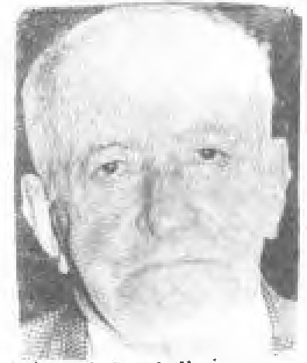
استاد برجسته و عارف وارسته استاد محمد مهر یار در سال 1297 شمسی در خانواده علم و ادب (خاندان نجفی اصفهان) متولد گردید. در سال 1319 شمسی در ادبیات و فلسفه و علوم تربیتی از دانش سرای تهران فارغ التحصیل شد. آثار پرارج استاد عبارتند از : 1 - کتاب چشم انداز تاریخ سیاسی ایران 2- رساله اصفهان در گذشته و حال 3 - رساله ای در رشد و نمو کودک 4 - راه نو در سلامت روان و تن 5 - تاریخ ادبیات ایران قبل از اسلام 6 - تأثیر و نفوذ عرب در ایران 7 - هلال ماه نو 8- قلمرو ایران در گذشته و حال 9 - شاه دزد کجاست 10 - سقوط اصفهان 11 - فرهنگ نام های روستا ها و دیه های کهن اصفهان 12 - داستان های مستند و غیر مستند. این استاد در شعر و شاعری نیز دستی دارد. این نمونۀ غزل از اوست:
به عالم از رخ خوب تو هیچ خوش تر نیست *** به بوی نافۀ زلف تو مشک و عنبر نیست
سعادت است که باشد غبار خاک درت *** سری که خاک درت نیست بی گمان سر نیست
به صبح عید که گل بشکفد ز لطف نسیم *** به جلوه ای ز رخ خوب او برابر نیست
هزار گل که بخندد بباغ بر رخ دوست *** به نیم خنده آن ماه مهر پرور نیست
ز مهر یار بسی چشم لطف می دارم *** سعادتی به جز از لطف او مصور نیست

میر حسینی
عکس
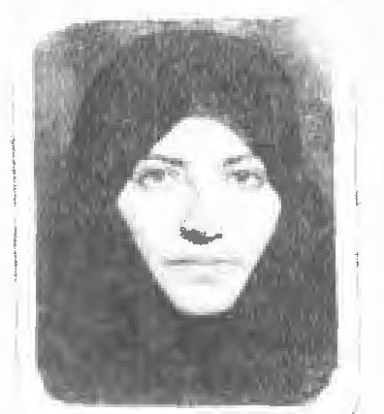
در سیزدهم تیر ماه سال 1349 در یک محله با صفا در شهر اصفهان دیده به جهان گشودم پدرم از اهالی شهرستان خوانسار و مادرم از یک خانواده اصیل مذهبی از مردمان خوب اصفهان بود. پدرم مکانیکی ماهر و مادرم زنی خانه دار و خانواده دوست بود که حاصل ازدواج آن دو با هم دو فرزند دختر بود که مرا افسانه و دیگری را زهرا نام نهادند. تا سن پنج سالگی خود را کودکی خوش بخت و بدور از غم و اندوه می دیدم و بازی های زمانه را بازی دوستانم در کوچه پس کوچه های محل به باد تمسخر و خنده می گرفتم. اما دیری نپائید که ورق برگشت و سرنوشت دگری رقم خورد و این بار زمانه بود که مرا به بازی و تمسخر خود می گرفت.
حکایت
صبح دم مرغی به شوق و افتخار *** بهر دیدار گلی شد ره سپار
تا که با محرم بگوید راز خویش *** بوسه گیرد از لب طناز خویش
گل بگفت ای دلبر شیرین سخن *** کم چرا می آیی اندر این چمن
سوی این گلزار اگر کارت نبود *** یاد ما آخر چرا یادت نبود
مرغ بر آورد از نهانش ناله ای *** گفت گل با ما چرا بیگانه ای
هر که را عشق عمیق بر سینه است *** گوهر اشکش همی بر دیده است
لاجرم این جا زمینش فاسد است *** این محله پسر ز قومی فاسد است
بایدت راهی به گلشن وا کنی *** ریشه را از این اسارت وا کنی

میرزا باقر قاضی زادۀ اصفهانی
از فضلای بنام دورۀ صفوی است. در معقول و حکمت و شعر و ادب دستی تمام داشته. اشعار او به سبک هندی است. تک بیت هایش بسیار معروف است از جمله:
آوارگیم منزل و مقصود ندارد *** چون تیر هوائی به نظر نیست نشانم
روشنش می گردد احوال دلم در پیش یار *** هر که چون پروانه یک شب می شود مهمان شمع
نبستم هیچ که از اختلاط دوستان طرفی *** به رنگ رشتۀ گل دسته پا مال عزیزانم
جان در تنم به رقص، روان است از نشاط *** گویا تو یاد این دل مهجور می کنی

میرزا حسن علی اصفهانی
از معتبرین اصفهان بوده در فنون علم سعی نموده بکثرت تجرد و قناعت به ره روان حق طريق حق فايق و در جاده مردان بر ایثار سابق در زمان وزارت شانی نواب خلیفه سلطان متولی نهیدیه مکانی است که چون صفی میرزا بفرمود شاه عباس ماضی به قتل رسیده پادشاه مقدمات جهات آن مکان تعیین نموده ما حصل این که بعد از مدتی معزول شد. نمونه شعرش:
عیب خود در پس آئینه نهان داشته ای *** تو که آئینه به عیب دگران داشته ای
در بروی باغ بان گر وا نگردد دور نیست *** غنچه می گردد در این گلشن نسیم از بوی گل
توئی که گوش به حرفم نمی کنی ور نه *** ز کوه با همه تمکین جواب می شنوم
ز مجنون آن چه آمد در وجود از ما نمی آید *** دویدن شیوه سیل است از دریا نمی آید
هر که هست از ره بافسون خموشی می رود *** گل براه عندلیبان دام خاموشی کشید

میرزا سلیمان
سلسله نسبش به جابر انصاری می رسد به بعضی از علوم آگاهی داشته و به صحبت شعرا و شعر و شاعری مایل بوده. در زمان سلطان محمد صفوی به وزارت رسیده و در همان زمان در عین قدرت به
تیغ امرای قزلباش رشته حیاتش منقطع می گردد. این رباعی از اوست:
بی قدر ترم گر چه وفا دار ترم *** آزرده ترم گر چه کم آزار ترم
آن کو زویم عزیزتر نیست کسی *** سبحان اللّه به چشم او خوار ترم

میرزا سید رضا
از سادات حسینی بوده بسیار خوش برخورد و خوش مشرب و صحبت بوده. در زمان شاه سلطان صفوی به منصب نقابت منصوب می شود و گاهی نیز شعر می گفته. این ابیات از اوست:
اشکم ببین ز دیده چه بی تاب می رود *** تا چشم کار می کند این آب می رود
هر کس که چشم مرا یاد می کند *** خاموش می نشیند و فریاد می کند

میرزا شریف اصفهانی
از اقربای میر صدری اصفهانیست. تولیت مزار فایض الانوار امام زاده قیس علی واقع در سر حد اصفهان با سلسلۀ اوست. الحق سید آدمی صفتی بوده در کمال و شرم و نهایت آرزم مدتی در هند در سنه 1086 مراجعت نموده اکثر اوقات در اصفهان بوده و با بلبلان باغ سخن در نغمه پردازی است. از اشعار اوست:
از خیال عشق دل میل رسیدن می کند *** حمله بر نقاش این نقش از کشیدن می کند
گر شود گوئی که حرف بی صدا را نشنود *** از نگاه عجز فریاد گدا را نشنود
دل عبث لب به شکوه وا نکند *** شیشه تا نشکند صدا نکند
وعده گر یک نفس بود عمری است *** بلکه عمر این قدر وفا نکند

میرزا قشمشم
از هزل سرایان اواخر دوره قاجاریه است. اغلب اشعارش به لهجۀ شیرین اصفهانی است وی با ملا رجب معاصر بوده و با هم برخورد هائی داشته اند. در این دو بیتی صادق نام او را ذکر کرده با لهجه
اصفهانی چنین گفته:
صادق ملا رجب شعر قشنگش میاد *** غافل از میرزا قشمشم که به جنگش میاد
وفات میرزا قشمشم به سال 1312 شمسی اتفاق افتاد. دیوان اشعارش یک بار بیشتر چاپ نشد و امروز نا یاب است.

میرزا قوام الدین
از سادات اصفهان بوده و در زمان دولت شاه اسماعیل صفوی به شغل صدارت مشغول بوده. این بیت از اوست:
روز اگر با هم نشینان غم ز دل بیرون کنم *** شب که غیر از غم ندارم هم نشینی چون کنم

میرزا کاظم اصفهانی
ولد حاج میرزا علی از اهالی اصفهان و از معتبر ترین تجاران بوده که مشار الیه تاجر کالای قابلیت و بنکدار اهل بیت و آدمیت است. از خون بهای ذات پاکیزه ای صفات توفیق ترک دنیا یافته مدتی بود که در مشهد مقدس سکنی گزیده بود. در فنون کمالات مرتبتی عظیم داشته چنان که خط شکسته را زیبا می نوشته. در مراتب نظم و نثر رطب اللسان و عذب البیان بوده. نمونۀ شعرش:
راوی این حدیث غیرت بخش *** که بود بهترین صفات کمار
کرده نقل از علی شه مردان *** که بود مظهر جمال و جلال
کابروی تو جمع منجمد است *** می گذارد بوقت عرض سؤال
قدر این گوهر گرامی را *** بشناس و بدان به وقت عقال
که برای چه چیز و پیش چه کس *** بهر چه مطلب و کدام خیال
آب گردانی از خوی خجلت *** بر هر کسی کنی پا مال

میرزا محمد علی مذهب
فرزند ابو طالب از شعرای طنز پرداز عهد محمد شاه قاجار است. این شاعر در اشعارش بهار تخلص می کرد و اشعارش بطور پراکنده و مختلف است. میرزا محمد علی کتاب یخچالیه را که در حکم تذکره ای دارد در مقابل آتش کده آذر برای محمد شاه نوشته است. محمد علی مذهب علاوه بر هنر شاعری نقاشی چیره دست بوده و قلم دان های زیبا می ساخته نمونه ای از اشعار یخچالیه:
لیلی ز دریچه با تبسم *** می کرد به فارسی تکلم
بابای تو سیزده شتر داشت *** نی می زد و اسفناج می کاشت
مامات طناب خیمه می ریست *** سنگ چخ می کرد و گربه می پیشت

میرزا محمد میر دامادی
فرزند آقا سید محمد حسین طبیب میر دامادی سدهی گاهی به اقتضای حال اشعاری می سرود. این دو بیت از یکی از غزل های اوست:
مرا ماهیست کاندر لب حدیث نی شکر دارد *** ز گیسو طرف رخسارش عقابی در قمر دارد
قد رعنای دل جویش فرو بشکسته سرو از بن دل *** خونین بیاد وی هوای کاشمر دارد

میرزا معصوم اصفهانی
ولد میرزا خواجگی اصفهانی است خویش میرزا عبد اللّه وزیر لاهیجان در زمان شاه گردون جاه شاه صفی مشرف اصطبل بود و نهایت قرب داشت در نظم و نثر طبعش کمال قدرت داشت چنان که حسب بتأليف تاریخی مشتمل بر وقایع ایام پادشاه مأمور شد. بعد از اشراف اصطبل وزیر قرا باغ شد و در آن جا فوت شد شعرش این است:
بس پرده شناسان که در این گنبد راز *** رفتند و ز هیچ کس نیامد آواز
کس نیست که خوان عیشی آماده کند *** این نعمت نغمه مانده در کاسه ساز
ای گشته به حسن عمل خود مغرور *** نزدیک تر آ که از خدا دوری دور
بی پرتو مغفرت نگردد روشن *** تاریکی گور از چراغ شب گور

میرزا مهدی خان
اصلش از سادات اصفهان است. این غزل از اوست:
ای طره نگار من ای زلف پر شکن *** تا کی به پیچ و تابی بر روی یار من
تا کی همی نخسبی بر بستر حریر *** تا کی همی بیفتی بر فرش نسترن
از چه خراب حالی چون مانده در فراق *** و ز چه سیاه نامی چون روزگار من
گفتا تو غافلی زان چشمان فتنه خیز *** گفتا تو غافلی ز ان جادوی فتن
زان رو خراب حالم و زان رو فسرده جان *** زان رو در اضطرابم زان رو برشته تن

میرزا نصیر اصفهانی
پزشک مخصوص کریخان زند بوده. صباحی در ماده تاریخ او گفته: «آه از مرگ نصیر ثانی آه» آثارش عبارتند از 1 - جام گیتی نما 2 - مشکلات قانون در طب 3 - مرآت الخصيصه 4 - اساس الصحة 5 - حل التقویم 6 - رساله در موسیقی و نسبتی که میان آن و علم طب است. میرزا نصیر علاوه بر مراتب فلسفه و طب و ریاضی گاهی هم شعر می سرود. از جمله:
آئینه روی دوست زیباست ببین *** عکسی که در آن آینه زان روست ببین
چشمی بگشا عکس چه و آینه چیست *** عکس اوست ببین آینه هم اوست ببین

میرزا هدایت اللّه
میرزا هدایت اللّه فرزند شاه تقی نصر آبادی در تذکره خود می نویسد: «وی جوان مایل به آرامی است در اوانی که به اصفهان تشریف داشتند به نوعی سلوک می کرد.» نمونه شعرش:
به ما بیگانگی ها چیست گاهی *** تبسم گر نمی خواهی نگاهی
به جانان تحفه ما تنگ دستان *** گل داغی است یا ریحان آهی

میرزائی (شهر بانو میرزائی)
عکس
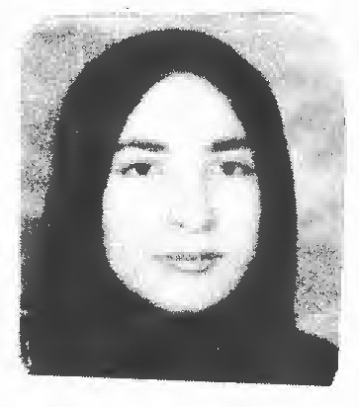
این جانب شهر بانو میرزائی در زمستان 1356 در شهر مذهبی خمین از توابع استان مرکزی در خانواده ای مذهبی و هنر دوست دیده به جهان گشودم دوران تحصیل خود را در شهر خمین گذراندم. از همان ابتدا علاقه فراوانی به داستان سرایی و نوشتن شعر داشتم و همواره در ذهن خود قهرمان پروری می کردم. در دوران راهنمایی به علت برگزاری مسابقات بر آن شدم ذهنیات خود را به رشته تحریر در آورم و اولین بار در سال راهنمائی در مسابقات شعر و قصه نویسی استان ربته اول را آوردم. دبیرستان خود را با رشتۀ ریاضی فیزیک به اتمام رسانده و در سال 74 وارد دانشگاه تربیت معلم اصفهان شدم و تحصیلات خود را با رشته دبیری هنر های تجسمی ادامه دادم. در دوران تحصیلات دانشگاهی هم در مسابقات مختلف شرکت می کردم و هر دو سال در کشور رتبه آوردم. بعد از اتمام تحصیلات مدت 3 سال به کار دبیری اشتغال داشتم و در حال حاضر در مرکز آموزش عالی فرهنگیان اصفهان مشغول به ادامه تحصیل در رشته هنر های تجسمی می باشم.
آهنگ غروب
بی روی تو گل یک سره تکرار نمی شد *** بر شانه من زخم تو آوار نمی شد
در هجر تو پژمرد همه باغ امیدم *** می ماندی اگر هیچ گلی خار نمی شد
چشمان تو راهی به خدا بود به دریا *** از شرم رخت ماه پدیدار نمی شد
یک بار اگر خاک رهت مرهم جان بود *** فردای غمم زمزمۀ تار نمی شد
بی چشم تو در حسرت یک حرمت آبی *** این چشم بخواب آمده بیدار نمی شد
در ره گذر لحظه اگر رد صدا بود *** در دیدهٔ من پنجره دیوار نمی شد
ای کاش تو بودی و در این غربت دل گیر *** آهنگ غروب این همه تکرار نمی شد

میر شمسی
عکس
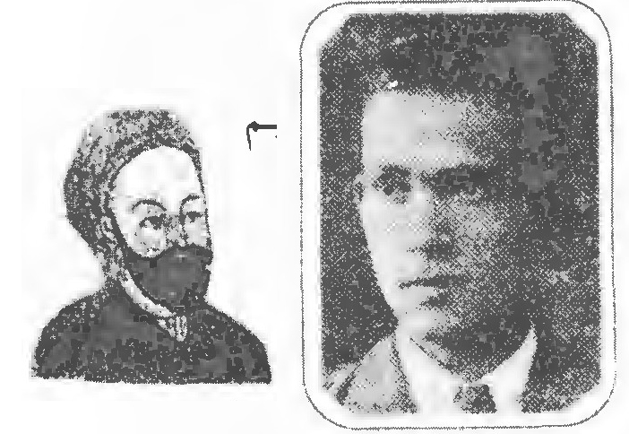
دکتر میر شمسی فرزند مرحوم آقا میر سید محمد شهشهانی به سال 1292 خورشیدی در اصفهان به دنیا آمد. در سرم سازی حصارک مشغول به کار گردید. نمونه شعرش:
جان فدای دهنت باد که شیرین سخنی *** سر نثار قدمت باد که سرو چمنی
چون که خورشید رخت گشت عیان گفت دلم *** مه ندیدم که سر برزند از پیرهنی
خسرو عشق به نام که چوزد خیمه به دل *** شهره دهر کند بی سر و پا کوه کنی
راه گم گشته و این راه روان بی خبرند *** که چه بینند نیابند اگر راه زنی

میر فروغی (سید عبد الرحیم میر فروغی)
عکس
سید عبد الرحیم میر فروغی فرزند محمد حسین از زارعین قهفرخ. نمونۀ شعرش:
با منتهای مفلسی و فقر بی حساب *** دست طلب ز دامن دونان کشیده ایم

میر فندرسکی
میرزا ابو القاسم معروف به میر فندرسکی یکی از بزرگان عرفا و فلاسفه و حکمای امامیه بود. در حکمت طبیعی و الهی و ریاضی و علوم وحید روزگار خود بوده وی معاصر با شاه عباس اول و مدت ها در هندوستان به سر برده و ریاضت ها کشیده است. تألیفاتش عبارتند از: 1 - تاريخ الصفويه 2 - تحقيق المزله 3 - رساله صناعیه 4 - شرح كتاب المهاره 5 - مقولة المحركة و التحقيق فيها معروف ترین اشعار او قصایدیست که سی و دو بیت است و چند بیت آن را برای نمونه می آوریم:
چرخ با این اخسران نغز و خوش زیباستی *** صورتی در زیر دارد هر چه در بالاستی
صورت زیرین اگر از نردبان معرفت *** بر رود بالا همان با اصل خود یکتاستی
این سخن را در نیابد هیچ فهم ظاهری *** گر ابو نصر است و گر بو علی سیناستی
حال اگر نه عارضستی زیر این چرخ کهن *** این بندها نیز دائم زنده و برپاستی
هر چه عارض باشد آن را جوهری باید نخست *** عقل بر این دعوی ما شاهدی گویاستی

میر معز اصفهانی
مولد آن جناب از اصفهان است. در اوایل جوانی که ابتدای مستی و غفلت است به دستیاری قائد توفیق
عنان سمند خود را از جاده پر آفت جهل و غرور تابیده و به میدان شناخت بجولان در آورده است. انابت
به مرشد عیسی داده و باب توفیق بروی خود گشاده و تولیت محال موقوفات مزار طلب العارفين بابا رکن الدین و بابا بیات باوی بوده. حاصل آن را حرف مریدان صداقت توامان و مخدوم زادگان نجابت نشان و سایر درویشان می نماید و در آن مزار متبرک به عبادت الهی مشغول بوده. این غزل از اوست:
ز خود فنا شدگان سیم و زر نمی دانند *** کمال خویش بجز ترک سر نمی دانند
ز قیل و قال و زبان بسته فارغ از خویشند *** طریق عشق ز راه نظر نمی دانند
دل از محبت غیر خدا تهی دارند *** خلاص خویش ز راه دگر نمی دانند
نجات از دو جهان رستن خود باشند *** هزار حیف که این ره گذر نمی دانند
ز آه و ناله معز می توان به دوست رسید *** دریغ کاهل جهان این قدر نمی دانند

میر نجات اصفهانی
میر نجات از شعرای نیمه اول قرن دوازدهم است. او در عهد شاه سلیمان صفوی در دفتر شاهی به خدمت اشتغال داشته و در زمان شاه سلطان حسین در کتاب خانه سلطنتی خدمت کرده میر نجات علاوه بر شاعری در امر خوش نویسی بخصوص خط نستعلیق مهارتی داشته و در شعر به غزل و مثنوی بیشتر می پرداخته. منظومه گل کشتی او در وصف جوانی کشتی گیر شهرت بسزائی دارد. چند بیت از اشعار او
در این زمینه مزاح گفته
باز دل برده از من برفن با تدبیری *** شیر اندام بتی نوچه کشتی گیری
نو نیازی به فنون ست آراسته ای *** نوجوانی صنم و دلبر نوخاسته ای
شعله کردار نگاهی همه طور وانداز *** تلخ و پر زور و بلا همچو شراب شیراز

میکائیل
عکس
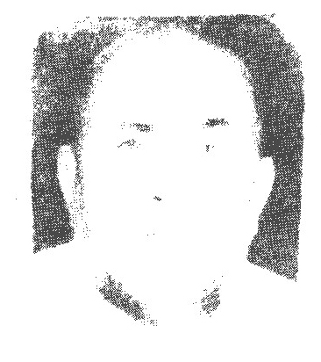
حاج میکائیل به سال 1305 در طال خونچه چشم به جهان هستی گشود و به راه عشق و عرفان گام نهاد. کتاب های شان به زیور چاپ آراسته شده تحت عنوان آل طه. پدر ایشان اهل منبر و از وعاظ عالی قدر طال خونچه بوده. از اشعار ایشان است:
آن خالق غفّار
آن خالق بخشنده غفار توئی *** شرمنده و عاصی و تبهکار منم
ستار عیوبی و غفوری و رحیم *** بر خویش ستم کرده و بد کار منم
هر عیب که هست از ماست بی عیب توئی *** شرمنده و عاصی و تبهکار منم
خواهی به جهنم گر مرا سوزانی *** بر آتش دوزخت سزاوار منم
اما به دلم محمد حب دارم *** خاک ره آن سید ابرار منم
با عشق علی سرشته اند این گل من *** عاشق به همان حیدر کرار منم
حب على و عشق على آل على دارم من *** از دشمن او همیشه بیزار منم
مهر علیت اگر بود میکائیل *** خود گفته بیا از او خریدار منم

مینو (رضا شجاعت)
عکس
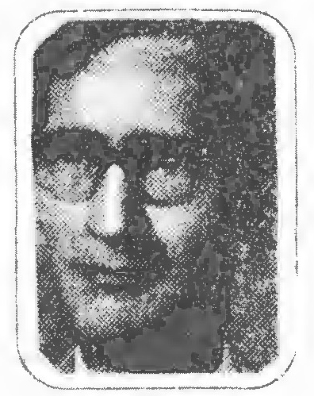
رضا شجاعت متخلص به مینو فرزند حسن در اصفهان متولد شد. پس از اتمام دوره تحصیلات در خارج از محیط مدرسه به تکمیل معلومات ادبی خویش در نزد اساتید فن همچون مسرور، جنت و نوا پرداخته. شاعریست دارای طبع روان. از اشعار اوست:
فرصت نگاه دار چو پیمانه می زنی *** و ان بوسه ها که بر لب جانانه می زنی
منظور اهل دل شو و هشیار در طریق *** پیمان شکن مباش چو پیمانه می زنی
با ما که خود گدای در دوست گشته ایم *** لاف از چه روز منصب شاهانه می زنی
ای باد صبح دم ز من آن دوست را بگوی *** تا کی دم از فریب و ز افسانه می زنی
از بهر دست گیری تو باشد آشنا *** حیرانم از چه روی به بیگانه می زنی
بس روز هاست فارغی از ما بدان سبب *** شب ها بود که ساغر شکرانه می زنی
می نوز طبع آینه وش در هوای دوست *** بر زلف نو عروس سخن شانه می زنی

ملا محمد باقر مجلسی
عکس
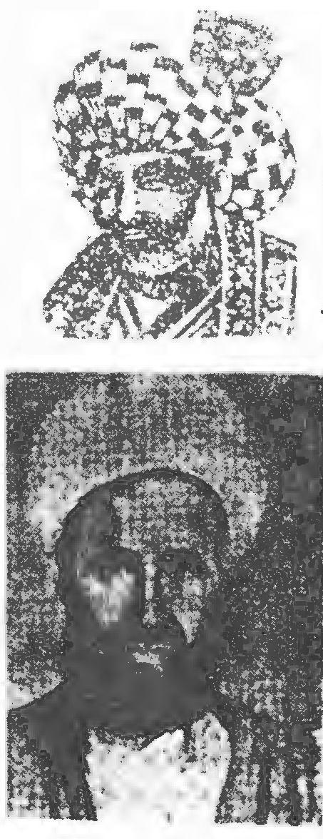
از اکابر علما و اعاظم علما و محدثین شیعه. تمام عمر به ترویج دین و تأليف كتب و احادیث کوشید. بعضی از آثارش: 1 - بحار الانوار 25 جلد 2 - جلاء العيون 3 - حق اليقين 4 - حلية المتقين 5 - حیات القلوب و ...این شعر از اوست:
بخواب عدم راحتی داشتیم *** که ما را از این خواب بیدار کرد
تاریخ وفاتش در این شعر آمده است:
ماه رمضان چو بیست و هفتش کم شد *** تاریخ وفات باقر اعلم شد

مسائلی (نصر اللّه مسائلی)
ملا نصر اللّه مسائلی مردی ادیب و اهل تحقیق بود. وی در اصفهان متولد شده و در این شهر وفات یافته و در تخت فولاد تکیه سید العراقين مدفون است. گاهی به مقتضای حال اشعاری سروده است. تنها اثری که از وی در دست است چند بیت زیر می باشد:
دل خود را مکن به دنیا خوش *** زندگی آن قدر نمی پاید
خواجه یک عمر می کند امساک *** تا که بر مال خود بیفزاید
تا نهد چند خشت بر سر خشت *** عمر او ناگهان به سر آید
بهر وارث گذارد آن ثروت *** خود جهان را وداع بنماید

مقدس (يد اله مقدس)
عکس
عارف ربانی ید اله مقدس از شاعران عارف و عارفان شاعر اثر او آوای مقدس نام دارد مشحون است و از مدایح و مناقب اهل بیت نمونه ای از قصاید شیوایش تحت عنوان راز عشق:
غیر از حسین کس نشد اگه ز راز عشق *** جز او نخواند کس به شهادت نماز عشق
بگذشت از دو کون و هم از جان و هم ز سر *** از جان و دل نمود چو آهنگ ساز عشق
داشت آن چه را بداد به جانان و آشنا *** گردید با نوای دل انگیز ساز عشق
در کربلا ز روی ولا با بلا بساخت *** تن داد بر بلا و به سوز و گداز عشق
شد سر فراز چون که سر خویش را بدید *** برنی عیان چو مهر فلک سر فراز عشق
شرمنده جمال عشق حسین آن که در جهان *** مانند او نیامده کس هم تراز عشق
شاها منم ایاز و تو محمود عالمی *** دارد نظر به جود و عطایت ایاز عشق
بر درگه تو سوده مقدس جبین به عجز *** دارد امید از تو ایا پاک باز عشق

حرف ن

اشاره
نه از گُل نکهتی بُردم نه زخمی خوردم از خاری *** نسیمی زین چمن نگذشن از من دامن افشان تر

ناصح (میرزا محمد علی ناصح)
میرزا محمد علی ناصح فرزند محمد صادق در تاریخ 1316 قمری در اصفهان متولد شد و در مدارس جدید و قدیم به تحصیل ادامه داد تا به مدارج عالی از جمله زبان عربی و فرانسه دست یافت. ناصح از سال 1300 شمسی در خدمت آموزش و پرورش در آمد. وی از بزرگان شعر و ادب و از نویسندگان و خطاطان معاصر ایران به شمار می رود. کتاب های زیادی نوشته است. از اشعار اوست:
در آئینت وفا هست و گر نیست *** همانا بخت ما را این هنر نیست
به دست آور دل پروانه ای شمع *** که مهمان تو یک شب بیشتر نیست
دم رفتن بهل روی تو بینم *** که ما را بازگشتن زین سفر نیست
ز سر تا پا چنان مطبوع و زیباست *** که پنداری فرشته است این بشر نیست
به هجران تو یک دم بر نیارم *** که صبرم کم تر و غم بیشتر نیست
خدایا ساز عاشق یار ما را *** که داند رنج هجران مختصر نیست
به آب دیده پروردم نهالی *** که جز بهر رقیبان بارور نیست
نسیم آئینه خاک ره گذارم *** گذر برمات هست اما نظر نیست
ميفكن وعده وصلم بسه فردا *** که امید من از عمر این قدر نیست

ناصحی
عکس
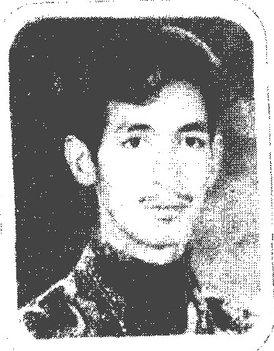
در سوم شهریور سال 1357 ه ش از خانواده ای روحانی در یکی از روستا های اطراف اصفهان چشم به این عالم خاکی گشودم. پدرم عبد الرسول ناصحی از روحانیان اصفهان می باشد. از سن 6 سالگی تحصیلات ابتدائی خود را در اصفهان شروع کرده و از اواخر سال سوم دبیرستان به تشویق دو تن از دوستان خود، کریمی و رفاهی به شعر علاقمند شده ام. در سال 1375 مشغول تحصیل در رشته حسابداری دانشگاه آزاد واحد خوراسگان شدم. در همین سال با انجمن ادبی بهار دانشگاه به سرپرستی استاد مصطفی هادوی (شهیر اصفهانی) آشنا شده و به عنوان عضوی از این انجمن مشغول به فعالیت ادبی
گردیدم.
هوای وصل
منم که هم نفس عندلیب می خوانم *** ترانه را به زبانی غریب می خوانم
منم که با غزل عشق آشنا شده ام *** ز بی قراری و صبر و شکیب می خوانم
به شاخسار غزل آشیانه می سازم *** ولی به شوق پریدن عجیب می خوانم
که عشق را به هوای تو می کنم در سر *** برای وصل تو امّن یُجیب می خوانم
بیا به پای دل این جا کنار من بنشین *** که شعر آینه را عن قریب می خوانم
زبان بلبل شیرین سخن به کامم هست *** به گوش گل سخنی دل فریب می خوانم
به روی دار حقایق منم که چون منصور *** کلام عشق تو را بی رقیب می خوانم
ناه کردم و از کرده ام پشیمانم *** که توبه نامۀ هل من مُنیب می خوانم
چه درد ها از فراقت به جانم افتاده است *** تو را به درد خود امّا طبیب می خوانم

ناصر (ناصر دولت آبادی)
فرزند آقا نصر اله به سال 1299 در اصفهان متولد شد. پس از طی دوره دانش کده حقوق در رشتهٔ قضائی در دادگستری تهران به خدمت اشتغال ورزید. نمونۀ شعرش:
ای دل بر آر زین پس فریاد بی قراری *** تا چند صبر و طاقت تا کی امیدواری
ای باغ عارض دوست به به چه دلربائی *** زیبا تر از بهشتی خرم تر از بهاری
ویرانه شد دل من کو بود خانه تو *** جانا مگر ندانی آئین خانه داری

ناصر (سید ناصر الدین حجت)
عکس
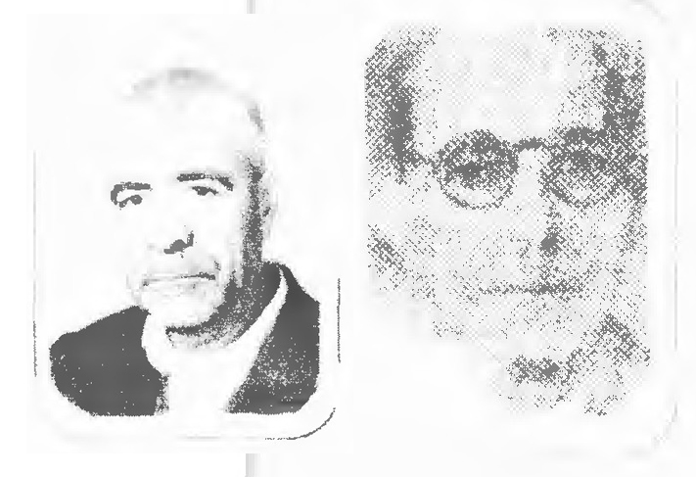
سید ناصر الدین حجت نجف آبادی فرزند آقا سید هاشم بن آقا سید حسین متخلص به ناصر به سال 1285 شمسی در نجف آباد اصفهان به دنیا آمد.
در فقه و اصول و حدیث و تفسیر و رجال تحصیل کرده و به درجۀ اجتهاد نائل آمد. از تألیفاتش کتاب الحجة البالغة و ديوان اشعار اوست وفاتش در شب شانزدهم ربیع الاول 1360 قمری اتفاق افتاد در نجف آباد در مسجدی که خود نماز اقامه می کرد کنار قبر پدر خود مدفون گردید. از اشعار اوست:
دلبر عیار با ما یار می شد بد نبود *** مجلس ما خالی از اغیار می شد بد نبود
بخت من در خواب و بیدار است چشم روزگار *** این اگر می خفت و آن بیدار می شد بد نبود
حیف از این ناصر که مانده در نجف آباد زار *** جای او در خلخ و فرخار می شد بد نبود

ناصر (ناصر مظاهری)
ناصر مظاهری فرزند سیف اله ملا حسن حاج كاظم در سال 1308 در خانواده ای تولد یافتم که در نجابت و ایمان مشهور بودند. از مادر ملا صادق حاج فتح علی و از پدر ملا حسن حاج کاظم. من جد پدری را ندیدم ولی جد مادری را دیدم در تعلیم و تربیت من پدرم و جد مادریم نقش به سزائی ایفا نمودند.
خدا شناسی
دل را تهی اگر تو ز غیر خدا کنی *** اندر مقدرات تو خود را رضا کنی
اندیشه خدایی به دل پرورش دهی *** ابلیس و دد صفتان را جدا کنی
نور خدا ضیاء دو عالم به دل دهد *** ارزد که غیر او تو به راهش فدا کنی
گر غیر حق به دلت خانه افکند *** خود را به هیچ و پوچ به دنیا فنا کنی
باقی خداست بستۀ با او بقا بود *** کار خدا پسند تو با این بقا کنی
امروز در قلمرو دنیا مخیلی *** آزاد دل کنی و یا که ورا مبتلا کنی
حیف است اگر که شوی غافل از خدا *** این غفلت است تا که خودت را جدا کنی
پند و حدیث قدسی و قرآن بی زوال *** مأنوس آن دلی است که جایش خدا کنی
عشقش خدا زندگیش معنویت است *** آن قدر عالی است که توانی صفا کنی
گفته است حق که تو باشی خلیفه ام *** پس هوش باش تا که به وعده وفا کنی
کرده عطا به تو این موهبت بدان *** پس سعی کن که تو او را ادا کنی
ناصر بکن رها تو دلت را از این و آن *** تا جایگاه تابش دل را خدا کنی
عقل سلیم و دیده حق بین بندگان *** خود یک دلیل بارز اگر دیده وا کنی

ناصر اصفهانی (میرزا محمد گل کار)
اسمش میرزا محمد مشهور به گل کار و ملقب به درویش ناصر علی. از مریدان نور علی شاه و مجذوب بوده در تمام عمر بجز شلواری لباس قبول ننموده اغلب اوقات در بیرون شهرستان به سر می برده. صاحب کرامات عالیه بوده. از اوست:
خراباتی که رندان را مقام است *** برو صوفی که خامان را حرام است

ناطق (عبد الرسول طبیبیان)
عکس
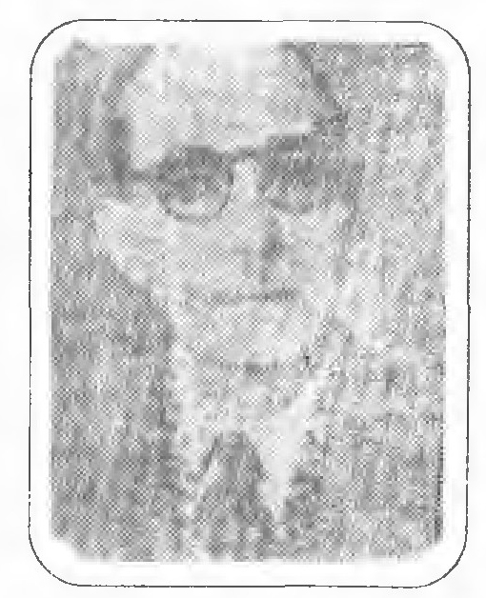
عبد الرسول طبيبيان متخلص به ناطق در سال 1283 خورشیدی در شهرضا متولد شده تحصیلات ابتدایی و متوسطه خویش را در اصفهان به پایان رسانیده در ضمن تحصیل علوم جدید علوم قدیم را نیز از صرف و نحو و معانی و بیان و طب بیاموخت از سال 1310 خورشیدی به خدمت وزارت فرهنگ وارد شده و در سال 1311 شمسی در امتحانات پزشکان مجاز شرکت کرده و موفق به اخذ گواهی پزشک مجازی شد از آن موقع در بهداری مشغول
انجام وظیفه گردید. در ایام توقف خود در اصفهان در انجمن ادبی مرحوم شیدا شرکت می کرده است. از اشعار اوست:
به مناسبت روز فرخنده مولود مسعود حضرت رسول (صلی اللّه علیه و آله و سلم)
امروز درخشان شد یک کوکب بس تابان *** کز پرتو نور آن روشن شده هر ایوان
از جانب یزدان گشت این نور هویدا بین *** تا محو شود ظلمت، معدوم شود حرمان
دانی که محمد را فرمان رسالت داد؟ *** حق تا شکند بت ها تغییر دهد اذهان
هم داد یکی قانون بر دست رسول خود *** چون هادی راه ما در هر دو جهان قرآن

ناطق (علی رضا اباذری)
عکس
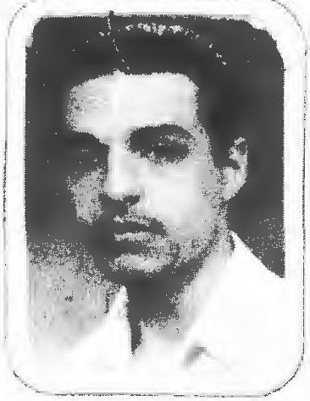
این جانب علی رضا اباذری در سال هزار و سی صد و پنجاه و نه در اصفهان متولد شدم. مادرم بدر الملوک شاعر بود و نام پدرم حسین پدر بزرگم دکتر عبد الرسول طبیبیان شاعری توانمند بود و به ناطق شهرت داشت. ایشان چند سال قبل فوت کرده بود و من با انتخاب تخلص ناطق تمام تلاشم این بود که بتوانم چون او شاعر و انسان بزرگی شوم نصایح و راهنمایی های پدر و مادرم در این راه کمک بزرگی به من کرد.
دیدۀ بیمارم
در ته کوچۀ عشقت، با اشک،
خیمه ای می سازد
و گل پیشانی
باز، سیمایش را
به غبار قدمت، می ساید
دست ها، غرق تماشای زمین
می خوابند و در اندیشۀ یادت شب را
منتظر می مانند
روز در یک قدمی است
و دلم شعر عطش می خواند.
ناگه از گنبد زرین شفق، قاصدک قصه غم می خواند
و سکوتت را باد، از سر قبلۀ تقدیر خبر می آرد
هجرت گیسویت،
قلب بیمارم را غرق بی تابی کرد
و سکوت نگهت،
مرگ یک پیچک دریا دل بود
که در آن سوی سپیدار زمان
تکیه بر تشت خدایان می داد
دیده ام تا فردا
پشت سجاده شب می ماند
نکو مردان را یک به یک می خواند
که به دریا سوگند، ساغرم باز آید.

ناطق اصفهانی
از شعرای دیر آشنا و چیره دست اصفهان است. وی در ساختن ماده تاریخ دستی عجیب داشته و بیشتر قصاید وی از اول تا آخر هر مصراعش تاریخ است. در تاریخ تذهیب گنبد مطهر حضرت معصومه (سلام اللّه علیه) در قم به سال 1218 هجری قمری که به دستور فتح علی شاه (1213 - 1250) صورت گرفت قصیده ای گفته که شصت و دو بیت است و هر مصراع آن مساوی است با تاریخ 1218 و عجیب تر این که از جمله های زیر نیز همان تاریخ به دست می آید «بِسْمِ اللَّهِ الرَّحْمنِ الرَّحِيمِ بِاسْمِ مَوْجُودُ کَريم = 1218 » و این قصیده به قصیدهٔ معجزیه معروف است. (1218) و «شصت و دو بیت = 1218» و «یک صد و بیست و چهار مصراع - 1218» تاریخ وفات ناطق را رضا قلی خان هدایت در مجمع الفصحا سال 1235 نوشته ولی سایر تذکره نویسان از جمله میرزا محمد علی مدرس تبریزی و علی اکبر ده خدا 1230 آورده است که مسلماً صحیح تر به نظر می رسد. ابیاتی چند از قصیده معجزیه وی:
این قبه گلبنی است به زیور بر آمده *** یا پاک گوهریست پر از زیور آمده
این دوحه ایست کامده از جنت العلا *** یا کوکبی است سعد و منور بر آمده
این زیب عرش یا که بود گوی آفتاب *** یا نور حق که بر همه اشیا بر آمده
وین قبه راست جای بجائی که پایه اش *** از اوج مهر و ماه و زحل برتر آمده
وین قبه رفیع بدانجا رسانده قدر *** کز قدر با سپهر برین همسر آمده

ناظر (سید محمود مرتضوی)
عکس
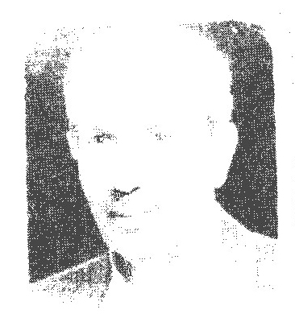
سید محمود مرتضوی نائینی متخلص به ناظر به سال یک هزار و سی صد و بیست در شمسی متولد شده وی از سنین نوجوانی و از هنگامی که دانش آموز کلاس پنجم ابتدایی بوده شعر می سروده. از خاطرات ادبی او در آن هنگام دو بیتی است که در زمان تحصیل در مدرسۀ کمال اصفهان سروده و مورد تشویق آموزگار و مدیر مربوطه قرار گرفته است:
اردشیر بابکان با دختر اردوان *** عروسی کرد و بزاد یک پسر قهرمان
که با توجه به این که اولین شعر اوست قریحه او را در ابتدای شاعری نشان می دهد و در دوران جوانی اغلب اشعار عشقی به زبان محلی مردم نائین می سروده. به سال 1345 شمسی به استخدام شرکت واحد تهران در آمده و به سال 1349 به ذوب آهن اصفهان منتقل و در سال 1359 به افتخار بازنشستگی
شعاع جلوۀ حق
به شوق یار ره کوی عشق پوئیدم *** خدای را به تجلی به چشم دل دیدم
معاع جلوه حق جان تازه ام بخشید *** به سان دانۀ در خاک مانده روئیدم
وجودم از می عشق رخش چنان شد گرم *** که همچو بادۀ جوشان به سینه جوشیدم
به شکر آن که رسیدم به کوی آن دل دار *** ز روی صدق و صفا خاک راه بوسیدم
در آن مقام دریغا نشد مقیم شوم *** گر چه در طلب اعتکاف کوشیدم
به التفات و عتابش مدام خوش بودم *** که لطف بی حد او در عتاب او دیدم
ز لطف یار نگردم به هیچ رو مأیوس *** که ناظرا به سوی اوست چشم امیدم
و در ماده تاریخ هم استعداد خود را نشان داده از جمله برای امیر صارمی چنین سروده:
رحلت او را به شمسی و قمری گفت نیمه دی در هزار و سی صد و هشتاد 1422 هجری قمری
و برای ماده تاریخ فوت مرحوم طلایی هم گفته:
در نظر ناظر است خاطره یی از عطر و گل سرخ ها عصای طلایی 1423 هجری قمری

ناظم (فضل اللّه ناظم)
آقای دکتر فضل اللّه ناظم در سال 1352 شمسی در شهرضا متولد شد. تحصیلات خود را از ابتدائی در شهرضا شروع و تا اخذ دکترا از دانش کده پزشکی اصفهان به تحصیل ادامه داد و در سال 1350 فارغ التحصیل و به طبابت پرداخت. از اشعار اوست:
کویر سوخته را جلوه بهاری نیست *** بکوی سوختگان پای ره گذاری نیست
ملول و گوشه نشینم به کنج رنج و سکوت *** مرا به گوش دگر نغمه از هزاری نیست
بهار می طلبد جام بادۀ گل رنگ *** و لیک بادۀ گلفام خوش گواری نیست
نه بلبل و نه گل نی جوانۀ سبزی *** به شاخ سوخته و خشک برگ و باری نیست
بگو به بلبل شوریده ناله را بس کن *** وفا و مهر در آئین گل عذاری نیست
بهار هست ولی بر کویر خشک دلم *** نوای زمزمه از سوی جوی باری نیست
به می فروش بگوئید ترک می کده کن *** نشان ز باده پرستی و می گساری نیست
قسم به داغ دل لاله و شقایق دشت *** که کس به یاد دل و سوز داغ داری نیست
به لحظه لحظه ایام انتظار قسم *** ز روزگار مرا هیچ انتظاری نیست
نظر به صفحه تقویم دوخت ناظم و گفت *** در این طلیعه نوروز هم بهاری نیست

نامی (مرتضی هادوی فرد)
عکس
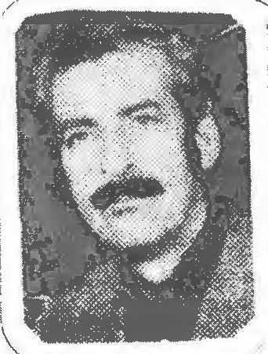
مرتضی هادوی فرد فرزند محمد شاعر و نویسندۀ معاصر و مسئول انجمن ادبی مشتاق اصفهان متخلص به نامی. متولد 1312 صاحب آثار همچون: 1 - بزم ادب 2 - قند پارسی 3 - پند و لبخند 4 - بزم شادی 5 - گنجینۀ بدیهه -6 - کوتوله ها (ترجمه) 7 - بخشنده تر از حاتم طائی 8 - فاتح سومنات 9 - قصه ها و نکته ها 10 - اسب پرنده (ترجمه) (11 - دنیای دیگر. اشعار نامی از روح لطیفه گوئی و ظرافت خاصی برخوردار است. نمونۀ شعرش:
پیر زن گفت از چه آن آقا *** را شما جانب منش نظر است
یک نفر خنده کرد و پاسخ داد *** آخرای مادر او عتیقه خر است
کمر پیر مرد خم شده بود *** به دوا و طبیب شد ناچار
چون که بیرون شد از مطب دیدند *** کمرش راست گشته و ستوار
یک نفر کرد از طبیب سؤال *** شد مداوا چه زود این بیمار
داد پاسخ که بسته بود این مرد *** دگمۀ کت به دگمۀ شلوار

نامی اصفهانی
اسمش محمد صادق بوده. مثنوی هایی در باب خسرو و شیرین، لیلی و مجنون و وامق و عذرا سروده است:
چو شیرین شهره شد در دل ربائی *** غرورش کرد دعوی خدائی
بلی خوبان خدای عاشقانند *** ولی رسم خداوندی ندانند
چو خسرو سوی لشکر کرد آهنگ *** شکر لب ماند تنها با دل تنگ
سیه گردید روز و روزگارش *** به رسوائی کشید انجام کارش

ناهید (اسماعیل ناهید)
عکس
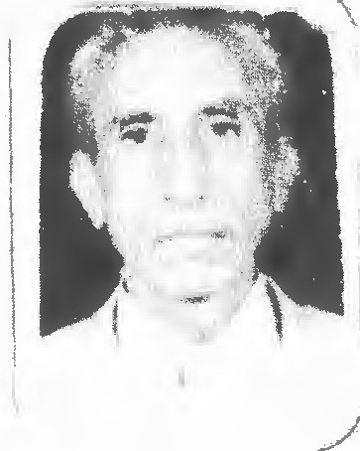
این جانب اسماعیل ناهید به سال 1301 شمسی در اصفهان متولد شدم. تحصیلات مقدماتی (ابتدائی و متوسطه) را در اصفهان انجام دادم پس از خدمت نظام سه سال به شغل آموزگاری در چهار محال و بختیاری پرداختم. آن گاه برای تحصیلات عالی به تهران رفتم و در رشتۀ فیزیک دانش کده علوم دانشگاه تهران فارغ التحصیل شدم. از آن پس مدت سی سال در خدمت آموزش و پرورش به شغل دبیری دبیرستان ها در تهران و اصفهان
به انجام وظیفه پرداختم. پس از بازنشستگی بواسطه علاقمندی به ادبیات و شعر در انجمن های ادبی اصفهان از قبیل صائب، حافظ، نظامی، خانه هنرمندان و غیره عضو شدم و در خدمت اساتید این فن کسب فیض نمودم و اکنون به سال 1376 تنها لذت روحی من شعر است که هنوز نشاط را در وجودم زنده نگه داشته است.
از کتاب عشق تا وارستگی آموختم *** دفتر نسام و نشان را پاره کردم سوختم
بی نشان شد اندر این صحرا مرا نام و نشان *** ره روی را تاز شن های روان آموختم
در پی لیلی وشی گر عقل را دادم ز دست *** صد بیابان توشه دیوانگی اندوختم
گر چه گشتم هستی از کف داده صحرای عشق *** ریگی از آن را به صد دریا گهر نفروختم
چون لباس رنگی خود خواهیم آزرده ساخت *** جامه بی رنگ عریانی چو مجنون دوختم
در جهانی پر ز باور عشق را گشتم مرید *** مشعلی در ظلمت افسانه ها افروختم
گر چراغ دل ندارد پرتوی عیبم مکن *** ابتدا افروختم از عشق و آخر سوختم
دوختم ناهید بر دوران عبث چشم امید *** در مسیر باد از غفلت چراغ افروختم

ناهید (ناهید منوچهری)
عکس

خانم منوچهری نائینی متولد سال 1328 در شهرستان نائین، فارغ التحصيل سال 1351 از دانش کده دارو سازی دانشگاه اصفهان در حال حاضر کارمند بهداری و در دارو خانه نیز مشغول به کار می باشد. از زمان کودکی به شعر و ادبیات علاقمند بوده و با آثار شاعران گذشته چون حافظ، مولوی، فردوسی، نظامی و خیام... عشق می ورزیده و اغلب اشعار آن ها را چندین بار خوانده و با شاعران نو پرداز نظیر نیما، فروغ، اخوان، فریدون مشیری و... نیز آشنائی کامل داشته و خود نیز گاه گاهی به سرودن شعر پرداخته است. از اشعار اوست:
باید امشب از خود عبور کنم *** دفتر عمر را مرور کنم
از جمود زمانه افسردم *** باید آفاق را تنور کنم
دیر گاهی است مانده ام پنهان *** کاش از قاب خود ظهور کنم
خسته ام از فرار آینه ها *** کی شود سنگ را بلور کنم
تا نبیند کسی ترا جز من *** چشم های رقیب کور کنم
آن قدر می شناسمت با شعر *** تا ترا مست از غرور کنم
ماهی آسا در آب می چرخم *** لیک باید حذر ز نور کنم
چنگ ناهید اگر شکسته شود *** با چه اندوه را سرور کنم

نایب (محمد دام یار)
محمد دام یار متولد نخستین روز آبان سال یک هزار و سی صد و بیست و چهار هجری شمسی است. زادگاهم شهر قدیمی و مذهبی کاشان می باشد. نشو و نمایم در همین شهر بوده است. پدرم مرحوم شکر اللّه خان یکی از افراد روشن فکر و سر شناس همین شهر بوده است. مادرم دختر مرحوم استاد مانده علی قصاب یکی از کسبۀ شرافت مند بازار همین شهر و دیار است.
تحصیلات ابتدایی را در دبستان ابن سینای کاشان گذرانده ام. دورهٔ دبیرستان را تا کلاس نهم (مقطع سیکل) در آموزشگاه شبانه اسلامی کاشان به پایان برده و دوره متوسطه را در دبیرستان سپهر کاشان به طور شبانه به پایان آورده و موفق به اخذ دیپلم ادبی گردیدم.
پرتو خورشید
امشب ای یار به دیدار من آیی چه شود *** عقده از کار من زار گشائی چه شود
خاطرم همچو سر زلف تو گردیده پریش *** دل نوازی کنی از مهر و بائی چه شود
دلم از محنت ایام بسی گشته ملول *** غم گر از خاطر محزون بزدائی چه شود
ذرّه تیره ام از پرتو خورشید رخت *** گر دهی قلب مرا نور و ضیائی چه شود
تا نگویند که بر چیده شده رسم وفا *** گاه گاهی کنی از مهر وفائی چه شود
يا رب اندر سخن نایب اگر نیست هنر *** گر عنایت کنی از لطف خدائی چه شود

نائینی (سید شمس الدین نائینی)
نامش سید شمس الدین از سادات مزرعه سلطان نصیر نائینی. نمونۀ شعرش:
بزن ای مطرب مهوش بیاد روی جانانه *** که نزدیک است از عشقش بسوزم همچو پروانه
به یاد ماه روی او شدم حیران و دیوانه *** دل از کف رفت و مجنون گشتم و از خویش بیگانه
تمنای لب لعلش به جانم می زند اخگر

نجات اصفهانی (میر عبد العال نجات)
نامش میر عبد العال است و در زمان شاه سلطان حسین در کتاب خانۀ سلطنتی ملازم بود. نستعلیق را خوش می نوشته و در عین حال غزل سرا بوده. نمونۀ شعرش:
ز گریه شب همه شب خلق را از خواب بر آرم *** برای این که تو را دیگری به خواب نبیند

نجبا
نجبای لنجانی اصفهانی ولد حاجی امین کلیشادی که محلیست از لنجان اصفهان. حاجی امین مرد کد خدای حسابی بود وضعش آدمیانه و اطوارش مردانه چنان که در اصفهان مشهور بود در هنگامی که مرحوم طالب خان وزیر اعظم بود به اعتبار خانه خواهی خیلی نوکر داشت ولی بعد فوت او به جو کاری مدار آدمیانه می گذرانید. شعرش این است:
زهی ز روی تو روشن چراغ کوکب ها *** سیاه روزی زلف تو رونق شب ها
ز آب بحر صدف شد به قطره ای قانع *** چه سود عشرت عالم به تنگ مشرب ها
می رود خونابه دل بس که از چشم ترم *** می توان خمخانه ها اندوختن از بسترم
در زمین عشق هرگز دانه ای ضایع نشد *** لاله باغ جنون خواهد شدن داغ سرم
پهلوی چربست آماج خدنگ حادثات *** جوشن آفات از آفات جسم لاغرم

نجم الشريعه (نجم الدین نوری)
عکس
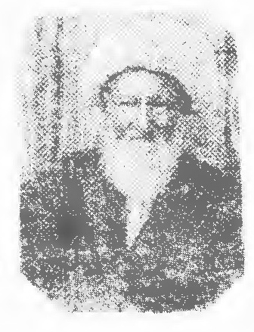
نجم الدین نوری مشهور به نجم الشريعه فاضل نوری فرزند میرزا بهاء الدين فاضل نوری در روز 5 شنبه دهم شوال سال 1310 قمری در اصفهان متولد گردید. تحصیلات خویش را از صرف و نحو و معانی و بیان و فقه و اصول و حکمت و ریاضی و غیره در نزد اساتید این شهر به پایان رسانید و از آنان و دیگر مراجع تقلید به دریافت اجازه روایت و اجتهاد مفتخر گردید به انجمن ادبی مرحوم شیدا نیز می رفت. از اشعار اوست:
به هر حالی که هستم خود نمائی می کند یارم *** تماشایش به هر جا و به هر حالی بود کارم
تو پنداری که شب چون دیگران خوابست چشم من *** دلم بیدار و با او بی سخن گرم است گفتارم
پذیرد شاهم ار بر بندگی این افتخارم بس *** وگرنه در جهان خواهی نه من مانم نه آثارم
اگر چشم حقیقت بین چه من بودت چه من بودی *** که از گفتار و کردار ریائی می شود عارم
اگر درویشم و لاقید و گم نام و بیابانی *** هزاران شکر می باید که موری را نیازارم
تورا نجم اندر این عالم نگاهی زان نگارت بس *** نگو از رونق افتادست و کاسد گشت بازارم

نجمی ملا (محمد ابراهیم)
مرحوم آخوند ملا محمد ابراهیم فرزند ملا محمد حسین (برادر سکوت علی شاه) فرزند ملا ابراهیم در سال 1286 قمری در شهر کرد متولد شده تحصیلات خویش را در شهر کرد و اصفهان بانجام رسانیده و جهت تکمیل آن به نجف اشرف در خدمت اساتید زمان همچون مرحومین کاظمین (آخوند ملا محمد خراسانی و آقا سید محمد کاظم طباطبائی یزدی) و دیگران به پایان رسانیده تا خود عالمی فاضل و فقیهی کامل شده پس از وصول به مقامات علم و اجتهاد به موطن خویش مراجعت نموده و مورد توجه کلیه طبقات کردید محضرش محکمه شرع و محل قطع و فضل خصومات و دعاوی بود. پس از قتل برادرش مرحوم آقا
جلال الدین بت شکن در سال 1346 قمری به تحریک مخالفین و منتفذین محلی مورد اتهام و تعقیب مقامات دولتی واقع شد در اصفهان زندانی گردید تا بالاخره بی گناهی وی بر دادگستری ثابت گشت. مجدداً با کمال احترام به شهر کرد وارد شده تا آخر عمر ساکن بود و در سال 1326 قمری وفات یافت و همان جا مدفون شد آن مرحوم عالمی بود ادیب و فقیهی شاعر و در عین احراز مقام روحانیت و ریاست با شعر و ادب نیز مأنوس بود. در حدود یک هزار بیت شعر سرود و در آن ها نجمی تخلص می کرد. متأسفانه دیوانش مفقود شده از اوست:
سال من چون که به پنجاه رسید *** گشت قحطی و گرانی شدید
نه به حدی که توان وصف نمود *** کاین چنین سال نیاید بوجود

نجیب الدین
نجیب الدین جرفادقانی شاعر قرن ششم ه ق از شعرای مشهور زمان بود. به نجابت ذات و لطافت صفات انصاف آورده اند طبع خوش در قصیده سرائی داشت.
بگو که رنگ چرا کرده ای به دستان دست *** به خون کیست که آلوده ای بدین سان دست
مرا چو دامن اگر چه فکنده ای در پای *** به هرزه باز ندارم تراز دامان دست
چو چشم مست تو بیمارم ولی نمی رسدم *** جز این که درد تو چینم به هیچ درمان دست
مرا به دامن وصلت چو نیست دسترسی *** کشیده ام از تو در آستین هجران دست

نحوی (سید محمد نحوی)
عکس
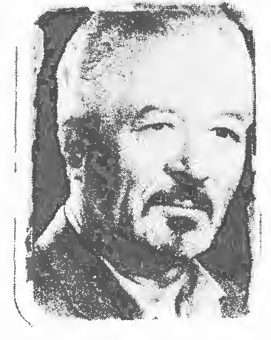
سید محمد نحوی فرزند حجة الاسلام سيد هادى نحوی (رحمه اللّه علیه) در مهر ماه 1313 در اصفهان تولد یافت. در طول تحصیلات متوسطه و عالی، صرف و نحو و ادبیات عرب را نیز در حوزه دنبال کرد و پس از اخذ لیسانس، در آموزش و پرورش به کار پرداخت و در دوران خدمت در دبیرستان ها، نزدیک به 15 سال آموزشگاه های شبانه فروغ و شمس و رازی را
سرپرستی و مدیریت کرد چندی هم به مناسبتی ریاست دبستان ایران شهر را داشت. در سال 1369 بازنشسته گردید و از آن پس تا کنون همکاری خود را با مراکز تربیت معلم اصفهان و دانشگاه آزاد اسلامی ادامه داده است. وی ضمن بیش از چهل سال تدریس علاوه بر گنجینه، دو فرهنگ وام واژه های عربی و لغات کتاب های درسی عربی و نیز معجم اشعار مثنوی و آثاری دیگر به طبع رسانیده و هم چنین علاوه بر ویراستاری کتاب های فراوان آثار منظوم و منثور وی گه گاه این جا و آن جا به چاپ رسیده است.کتاب های دیگری نیز مانند از یاد رفته ها و 33 قصه و مجموعه یک کوله بار خواندنی زیر چاپ دارد که به زودی منتشر خواهد شد. از اشعار اوست:
عمر ما ای رفقا در ره تعلیم گذشت *** در دبستان رضا مکتب تسلیم گذشت
در میان همه یاران فریب و نیرنگ *** هم ره پاک ترین یار به تعلیم گذشت
با کتاب و قلم و دفتر و گونیا و مداد *** درس و مشق و هنر و نقشه و ترسیم گذشت
بر سر مدّ الف يا کمر دال ادب *** سرکش کاف کله یا که دم سیم گذشت
گه به بحث علل و پایه و میزان عقول *** که به فهم و سبب و موجب تفهیم گذشت
بر بلندای کلام عرفا یا که فرود *** بر دکان داری ارباب تراجیم گذشت
گاه بر سیر کواکب بنشستیم به رنج *** گه در افلاک به سنجیدن و تقویم گذشت
عاشق و تشنهٔ بیداری و فرهنگ و ادب *** بر سر بوده و هستیم و نبودیم گذشت
یا ادب در بر ارباب ادب بنشستیم *** بهره مند از لحظاتی که به تنظیم گذشت
گر که دیروز نشد پر سر پیمانۀ درس *** بوده پیمان که به امروز به ترسیم گذشت
گر چه در راه هدف تاب و توان فرسودیم *** خوش دل اما که به صد عزت و تکریم گذشت
هر چه بود از سخن عشق نشد خالی دل *** گر به تفریق و گر جمع و به تقسیم گذشت
روزگار برای دوست به نحوی گذرد *** ای خوش آن روز که در کوشش و تصمیم تصمیم گذشت

نحوی (سید مصطفی مهدوی)
عکس
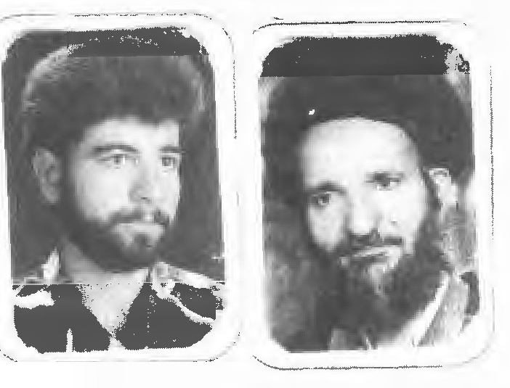
سید مصطفی مهدوی متخلص به نحوی خطیب و شاعر معاصر بسیاری از اشعارش در مدح و منقبت اهل بیت و مراثی ائمه اطهار (علیهم السلام) است خود را با این دو بیت معرفی نموده است:
من ز سادات موسوی نسبم *** مصطفی نام و مهدوی لقبم
باشد اما تخلصم نحوی *** یا حسین است ذکر روز و شبم
از اشعار اوست:
سلام ای علی ابن موسى الرضا *** سلام ای شه کشور ارتضا
سلام ای امام رؤف عطوف *** سلام ای حریم تو دار الشفا
سلام ای عزیز دل فاطمه *** جمال تو آئینه مصطفی
سلام ای که هستی جو اجداد خود *** ز مجد و شرف وارث انبیا
سلام ای که باشی به فضل و کمال *** چو بابت على وارث اولیا
سلام ای عزیز عزیزان حق *** که باشی به مردان حق مقتدا
سلام ای سرور دل بو تراب *** که باشد کلامت کلام خدا
به امیدواران کویت قسم *** که نومید از این در مرانی مرا
به محشر تو در پاسخ این سلام *** نگاهی ز رأفت به نحوی نما

نریمانی (اکبر نریمانی)
این جانب اکبر نریمانی فرزند محمد که در سال 1353 در بیست و نهم مرداد ماه در خانواده ای کشاورز و مستضعف و مذهبی به دنیا آمدم. ساکن روستای زمان آباد برخوار واقع در شمال اصفهان هستم که مشهور به امام زاده نرمی می باشد. پس از تحصیل در دبستان شهید محمد منتظری وارد دبیرستان شهید امینی دولت آباد شده و در این دوران بود که شعر گفتن را آغاز کردم و پس از آن وارد دانشگاه شدم که هم اکنون در رشتۀ
زراعت و اصلاح نباتات یا مهندسی کشاورزی ادامه تحصیل می دهم.
مادر
پادشاه سرزمین مهربانی مادر است *** ره گشایی بر بهشت جاودانی مادر است
چشمه پاک و زلال رود انسان است و مهر *** گوهری یا اختری پاک آسمانی مادر است
مظهر مهر و صفا لطف و شفا صدق و وفا *** راز دار محرم سر نهانی مادر است
تکیه گاه و هم دم و دم ساز و مونس انیس *** کلبۀ امن و امان زندگانی مادر است
گلشن گل های بی خار محبت آنِ اوست *** ساقی می از شراب مهربانی مادر است

نزهت (میرزا طاهر انصاری)
میرزا طاهر انصاری متخلص به نزهت در حدود سال 1300 قمری در اصفهان متولد گردید. در شوال 1351 قمری وفات یافت. تحصیلات خویش را مطابق سبک زمان در نزد اساتید اصفهان به پایان رسانیده در شعر و ادب دارای طبعی روان و ذوقی سرشار بود. در انجمن ادبی مرحوم شیدا شرکت می کرد. از اوست:
تو را دو زلف سیه تا بروی گل گون است *** مرا ز غصه دل آشفته و ز غم خون است
چنان که می روی آخر دمی نگاهی کن *** ببین که حال دل از دست رفتگان چون است
نبود کس که نسوزد ز آتش عشقت *** مگر کسی که از این آب و خاک بیرون است
اگر به بحر غمی اوفتد دلت دانی *** که از چه سیل سر شکم روان چو جیحون است
ز لعل نوش تو خوردند دیگران می ناب *** دل من است که از حسرتش ز غم خون است
اگر بکوه کنی گشت شهره فرهادی *** ترا به دشت جنون صد هزار مجنون است
مباد آن که سرائی به گل از نزهت *** بجز ثنای علی تا که طبع موزون است

نژند (سید ابو القاسم عریضی)
عکس
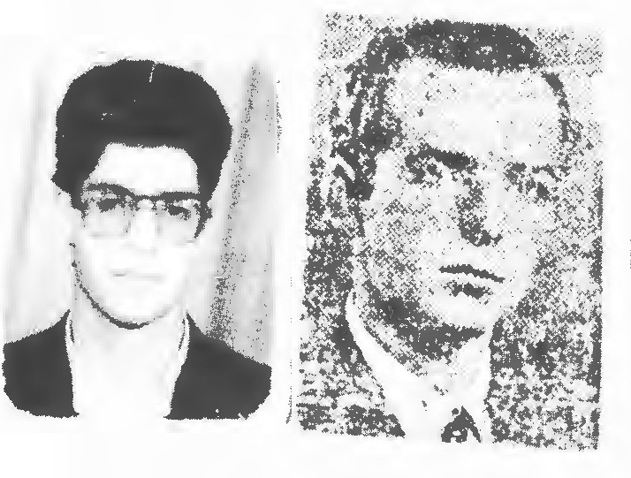
سید ابو القاسم عریضی متخلص به نژند فرزند سید علی اصغر در سال 1303 خورشیدی در اصفهان متولد شده تحصیلات ابتدائی و متوسطه خویش را در اصفهان انجام داده و در طهران دانش کده حقوق را در رشته قضایی به پایان رسانید و بعداً وارد خدمت فرهنگ شده در روزنامه های اصفهان اغلب مقالات و اشعارش به طبع رسیده. کتب چندی تألیف نموده از آن جمله است: 1 - اسرار الماس مفقود شده. 2 - در تیرگی های اجتماع 3 - در گرداب زندگی 4 - منتخبی از آثار شعرای معاصر و غیره، نژند از شعرای با ذوق و خوش قریحه اصفهان است. از اشعار اوست:
عهد قدیم
دوش وقتی که قلب خونینم *** طعنه بر سرخی شفق می زد
دفتر خاطرات بگذشته *** پیش رویم صبا ورق می زد
یاد عهد صغر که تار دلم *** بصدای نسیم می لرزید

نسیم
در آبان ماه سال 1353 ه ش در روستای مهر آباد خوانسار دیده به جمال جان بخش هستی روشن شده و البته شناسنامه ام فروردین 53 را به رخ می کشد اما از اختران خاطرم در بهار زندگی دانسته ام که فرزند بهار زندگی دانسته ام که فرزند بهار نیستم، نام من اسماعیل و نام خانوادگیم تشیعی است، مجموع افراد خانواده ما 5 نفر بوده و اکنون سه نفر (من و پدر و مادر) در کنار هم در مهر آباد زندگی می کنیم.
شب است و سکوت است و ماه و علی *** شبستان درد است و علی
دمی جسم و جان را همه هوش کن *** به درد دل بی دلان گوش کن
على برترین یار پیغمبر است *** ابر مرد تنهایی و بستر است
مبارز دلیر سلحشور بدر *** سر افراز و پیروز کنکور بدر
تو ای آسمانی سروش خدای *** به بحر زمان برترین ناخدای
تو در باغ علم و عمل ریشه ای *** تناور ترین نخل اندیشه ای
به کعبه قسم رستگار است او *** به دار البقا ره سپار است او

نسیم (محمدی قهدریجانی)
عکس
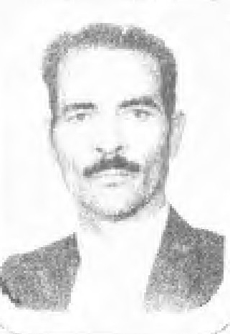
محمدی قهدریجانی متخلص به نسیم از شعرای نیک اندیش قهدریجان است. وی مردی خیر اندیش است و هم اکنون یکی از املاک شخصی خود را بعنوان تأسیس کتاب خانه در اختیار استفاده عموم قرار داده و کتابی نیز در دست چاپ دارد بنام نسیم عشق که نگارنده (مصطفی هادوی) مقدمه مبسوطی جهت این کتاب نگاشته است.
طایر گلشن قدس
شق روی تو ز ذرات بود در دل ما *** که چو اکسیر سرشته به آب و گل ما
سر پنهان دل ماست درون لب تو *** باز کن غنچه و بگشای همه مشکل ما
دست حاجت به سر خوان تو داریم دراز *** به امیدی که شود رحمت حق واصل ما
جز تو در محفل جان سوختگان حرفی نیست *** همه از وصف صفات تو بود قائل ما
طایر گلشن قدسیم که از باغ عدم *** رانده گشتیم و در این بادیه شد منزل ما
جان به قید تنی خاکیت به زندان وجود *** چند روزی ز پی سیر بود حامل ما
سر خوش از باده عشقیم که از پرتو دوست *** ره ندارند پری زاده در این محفل ما
چون بود مهر رخت در دل ما نیست ملال *** گر چه در کون و مکان هیچ بود حاصل ما
یک دلی تنگ و هزاران غم و اندوه نسیم *** یا رب این مهر چسان رفت درون دل ما

نسيم (محمود وحید زاده)
عکس
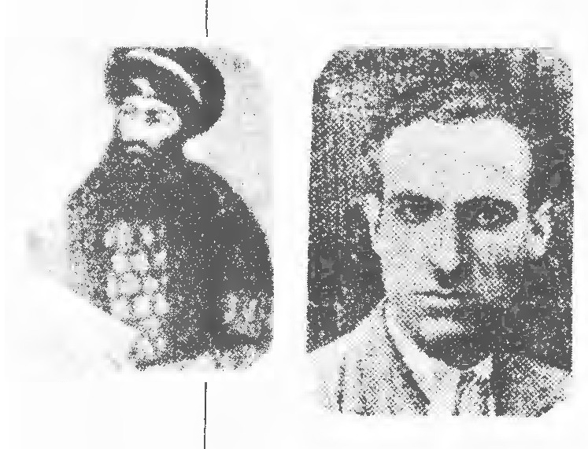
محمود وحید زاده متخلص به نسیم فرزند وحید دست گردی است در سال 1285 خورشیدی در قریه دست گرد خیار اصفهان متولد گردید. تحصیلات ابتدائی خویش را در اصفهان و تهران به پایان رسانیده و در سال 1311 خورشیدی در رشته فلسفه و ادبیات از دانش سرای عالی تهران فارغ التحصیل گردید. در خلال این مدت علاوه بر فرا گرفتن مواد برنامه و تحصیلات دبیرستان و دانش سرای عالی در خدمت والد بزرگوار خویش نیز به کسب فضائل پرداخته علوم ادبی از فارسی و عربی را بخوبی فرا گرفت و در انجمن های ادبی پدرش عموماً شرکت نموده و به گفتن اشعار پرداخت. از اشعار اوست:
ای نامه نامی کهن سال *** ای دانش و فضل را نگهبان
کاخ هنر از تو گشت آباد *** بنیاد جهالت از تو ویران
در محفل انس نکته پرداز *** در مجمع نیکوان غزل خوان

نشاط اصفهانی (میرزا عبد الوهاب نشاط)
میرزا عبد الوهاب نشاط از سادات معروف اصفهان به سال 1175 در شهر اصفهان چشم به جهان گشود، پدر بزرگ او عبد الوهاب حکومت را اصفهان داشت و ثروت فراوان برای فرزندان خویش بر جای نهاد. وی در خوش نویسی استاد شد و با شعر و ادب فارسی و عربی و دانش های زمان خود از جمله دینی و ریاضی و حکمت الهی آشنایی پیدا کرد در آن زمان که شهر اصفهان مرکز این جنبش بود در خانه او به روی نویسندگان و دانشمندان گشوده شد چنان که هفته ای یک بار در آن جا گرد می آمدند و در راه زنده کردن شعر و ادب فارسی به جان می کوشیدند نشاط در سن چهل و نه سالگی به تهران رفت و به دربار فتح علی شاه راه یافت و به سمت دیری و منشی گری و سپس به سرپرستی دیوان رسائل برگزیده شد و
لقب معتمد الدوله گرفت وفات او در سن 69 سالگی در اثر بیماری سل اتفاق افتاد. مجموع آثار نشاط در کتابی به اسم گنجینه در سال 1281 به فرمان ناصر الدین شاه با خط خوب در تهران شده است.نمونه ای غزل های او که جنبه فلسفی و عرفانی دارد. «نشاط از قلب جهان رفت» ماده تاریخ
طاعت از دست نیاید گنهی باید کرد *** در دل دوست به هر حیله رهی باید کرد
منظر دیده قدم گاه گدایان شده است *** کاخ دل در خور او رنگ شهی باید کرد
روشنان فلکی را اثری در ما نیست *** حذر از گردش چشم سیهی باید کرد
شب چو خورشید جهان تاب نهان از نظر است *** طی این مرحله با نور مهی باید کرد
خوش همی می رویای قافله سالار به راه *** گذری جانب گم کرده رهی باید کرد
نه همین صف زده مژگان سیه باید داشت *** به صف دل شدگان هم نگهی باید کرد
جانب دوست نگه از نگهی باید داشت *** کشور خصم تبه از سپهی باید کرد

نصر اصفهانی (عبد العلی نصر)
عکس
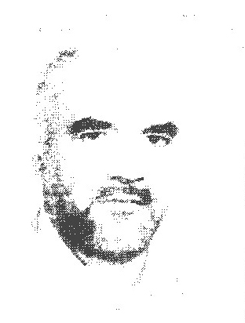
نامم عبد العلی نام خانوادگی نصر اصفهانی فرزند محمد باقر اهل و ساکن شهر زیبای اصفهان متخلص به نصر ساکن محله گارلادان معروف به منارجنبان نزدیک به هفتاد سال عمر دارم و کارمند بازنشسته راه هستم. در حدود پنجاه سال قبل توسط یکی از بزرگان این شهر که شاعری عارف و عارفی شاعر بود زنده یاد میرزا محمد حسین صغیر اصفهانی به محضر اساتید ارجمند و شعرای گرانقدر آن زمان راه یافتم. اساتید علم و ادب آن روزگار به محافل و مجالس ادبی رغبت وافری داشتند و در انجمن ها حداقل هفته ای یک بار شرکت می کردند آن استوانه ها هر یک جهانی از علم و معرفت با خود همراه داشتند و قلوب آن ها لبالب از ایمان به خدا بود و با یک دنیا صدق و صفا می کوشیدند تا هر چه بیشتر تلامذه را تربیت کنند. این حقیر هفته ای یک بار که انجمن ها تشکیل می شد با نهایت شوق و ذوق شرکت می کردم و از استماع گفتار و اشعار دل پذیر شعرا کسب فیض می نمودم.
در شبی جان فزا به امر خدا *** شد تولد صدیقه کبری
اختری کرد روشن این عالم *** نور حق شد به امر حق پیدا
گشت مولود ماه برج عفاف *** تا شفاعت کند بروز جزا
بر نبی دختری عنایت شد *** تا شود کفّو حضرت مولی
گشت از یمن مقدمش مسرور *** جنّ و انس و ملک به ارض و سماء
کیست آگه ز قدر و رفعت او *** چون که وی را به حق ستوده خدا
آن که بر نشر دین احمد بود *** بر علی یار و یاور و ملجا
دختر خاتم النبيين گشت *** همسر و دستیار شیر خدا
یازده نور شد از او ساطع *** که جهان شد ز فیض شان احیا
آمد از عرش تا به فرش به گوش *** صوت و گل بانگ احسن از هر جا
چون که ام الائمه بود و بتول *** در دو عالم به مرتبت اعلا
منزلت یافت عالم و آدم *** زین عطیّه که شد ز حق اعطا
بانوی بانوان هر دو جهان *** فخر نسوان به رتبت والا
نصر بشنید آن نوا و سرود *** چامه ای مختصر ز صدق و صفا
ای مسحیط سخا و قلزم جود *** نظری سوی ما عطا فرما
امشب ای یادگار پیغمبر *** شد زبانم به مدح تو گویا

نصر (سید نصراله نقوی)
سید نصر اله نقوی متخلص به نصر فرزند حجة الاسلام میر سید علی نقوی خوانساری صاحب مجموعه شعر دریای آرزو. نمونه ای از اشعارش:
عکس

سپاس بنده به درگاه داورست نماز *** نشان بندگی اهل باور است نماز
سبک مگیر تو این فرض آسمانی را *** که از تمام فرایض فرا تر است نماز
تا ساکن این سرای پر پیچ و خمیم *** زنجیری رنجیم و گرفتار غمیم
این زندگی ماست که بسته به دمی است *** ای دوست چرا در پی آزار همیم

نصیری (علی اکبر نصیری)
عکس
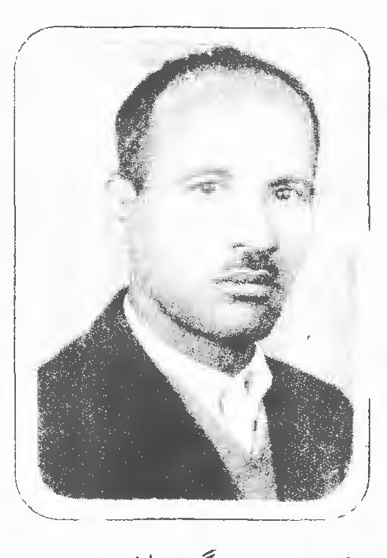
علی اکبر نصیری فرزند شاطر غلام نصیری ساکن کاشان علی اکبر نصیری که در سال 1299 شمسی در شهر کاشان متولد شده است. مدت تحصیل در مدرسه دولتی انجام داده و بعد از آن در انجمن ادبی صبا در نزد استاد معظم میرزا حسین علی منشی و مرحوم عزیز اللّه فردهی انجام وظیفه نموده و اکنون برای کسب معاش مدتی در کارخانه ریسندگی کاشان مشغول به کار بوده و اکنون در پیشه نجاری مشغول به کار می باشد.
شبی در کلبه ای بودم پریشان *** بحال خویشتن سر در گریبان
که آیا چون کنم با کوه عصیان *** دمی در دادگاه عدل یزدان
بناگه هاتفی داد این ندا را *** مده از کف ولای مرتضی را
على آن مظهر آیات سرمد *** على استاد دانشگاه احمد
ولی کردگار عبد مؤید *** وحیّ و نایب خاص محمد
پیام آور ز حق شد انبیا را *** منور ساخته ارض و سما را
على مرآت رب العالمین است *** على تفسیر قرآن مبین است
على حق اليقين عین الیقین است *** امام بر حق و یعسوب دین است
بشأنش گفته یزدان هل اتی را *** ید اللّه خواند آن نور هدا را
علی پیغمبران را شهریار است *** ز سوی حق قسم نور وقار است
امیر المؤمنین فخر کبار است *** باورنگ ولایت تاج دار است
به ذاتش بین جمال کبریا را *** یگو مدح علی مرتضی را
عکس
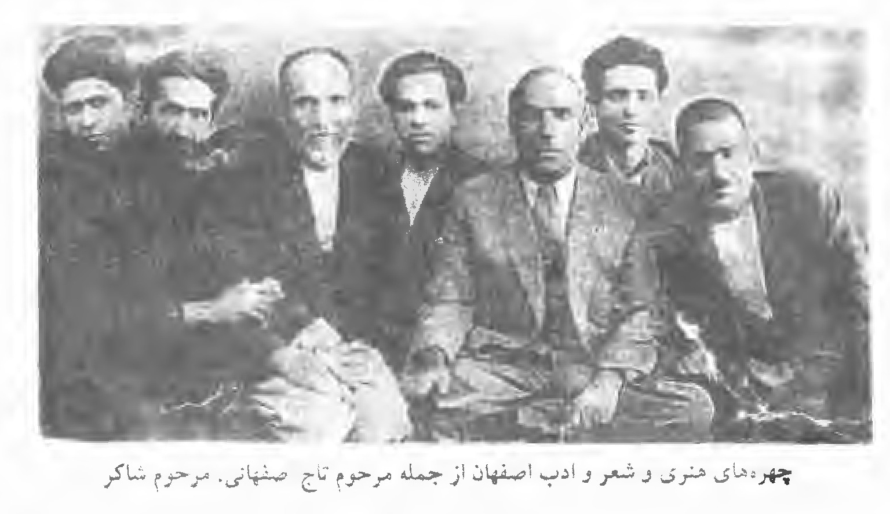
چهره های هنری و شعر و ادب اصفهان از جمله مرحوم تاج اصفهانی مرحوم شاکر

نظام الدین اصفهانی
شاعر دیر آشنا ملک الشعرا نظام الدین محمود قمر اصفهانی اگر چه این شاعر صاحب نام و نشانی نیست اما بنا به قول صاحب مجمع اشعارش به دو هزار بیت می رسد. وی در قرن هفتم مجموع می زیسته و مداح ابو بکر سعد زنگی بوده از محتوای اشعارش این طور معلوم می شود که در عین حال مداح خاندان آل خجند نیز بوده چون در اصفهان در آن زمان دو طایفه باهم گاهی به رقابت می نشستند.
آل صاعد و آل خجند در حال حاضر منتخباتی از اشعار این شاعر گم نام در کتاب خانه آستان قدس رضوی به خوش نویسی محمد علی معمار اصفهانی قابل توجه است این اشعار در سال های 1039 تا 1041 قمری نوشته شده سبک نظام الدین خراسانی قطعات و رباعیاتش در خور تحسین است.
سر گشته دلم در آرزوئی مانده است *** در چنبر زلف ماه روئی مانده است
این شیر همیشه بود زنجیر گسل *** و امروز چنین بسته به موئی مانده است

نظام العلما
میرزا محمد ملقب به نظام العلما نام پدرش میرزا ابو طالب در سال 1300 شمسی به رحمت ایزدی است. نمونه شعرش:
ای ماه روان پرور ای مهر دل ازار *** از بهر خدا خاطر عشاق نگه دار
چون تابش رویت نبود تابش خورشید *** این بر دل و جان تابد و آن بر در و دیوار

نظام کاشانی
عکس
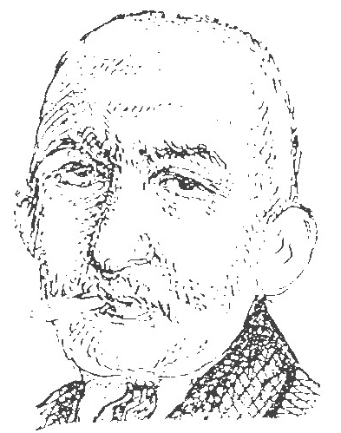
ستاد نظام وفا که بنام میرزا نظام نیز معروف بود از جمله بزرگان شعر و ادب معاصر است. وی در سال
1305 هجری قمری در بید گل کاشان در یک خانوادۀ روحانی دیده به جهان هستی گشود. پدرش میرزا محمود امام جمعه کاشان بود و نظام وفا او را چنین تعریف می کند:
مرا بد پدر مردی آرام جوی *** جهان بگذرانیده با آبروی
امامش لقب بود و محمود نام *** در اقلیم دل پیشوای تمام
استاد نظام وفا تحصیلات خود را در زادگاهش یعنی کاشان به پایان رسانید، آن گاه در اصفهان و تهران به تحصیل ادب عرب و معانی و بیان و بدیع و طب و فلسفه پرداخت تا به مقام استادی رسید. نظام وفا بیش از چهل سال در دبیرستان ها و دانش کده ها ادبیات فارسی تدریس کرد و در تمام این مدت سرگرم شعر و شاعری و تحقیق و تألیف بود. از این شاعر و نویسنده چیره دست تألیفات زیادی به یادگار مانده که معروف ترین آن ها عبارتند از: 1 - مثنوی حبیب و رباب 2 - معراج دل 3 - پیوند های دل 4 - پیروزی دل 5 - یادگار اروپا 6 - گذشته ها 7 - حدیث دل که شامل غزلیات اوست. این شاعر در انواع شعر طبع آزمائی کرده و حدود بیست هزار بیت شعر سروده است بیشتر به ساختن غزل می پرداخت و غزلیاتش از تعبیرات نو و مضامین بدیع پر است. سادگی و روانی سخنش بر همگان پوشیده نیست. نظام وفا بعد از 79 سال عمر پر برکت در روز پنجشنبه 18 رمضان سال 1348 هجری قمری در اثر سکته مغزی در تهران درگذشت. نمونه ای از غزلیات او:
توئی که با منتای دوست مهربانی نیست *** منم که بی تو مرا میل زندگانی نیست
تو مایه شادی من نه ای از چه *** به هر کجا که روم بی تو شادمانی نیست
جوان به نیروی عشق توام دل است هنوز *** چه غم به پیکرم از نیروی جوانی نیست
به راه عشق تو جان باختیم و خرسندیم *** که هیچ جا به از این جای جان فشانی نیست
خدای را دل درمانده ای به دست آور *** که کار عشق همه جور و دلستانی نیست
شراب نوش و غزل گوی و شاد باش نظام *** که جای شکوه و غم این دو روز فانی نیست

نظمی (میرزا حسین نظام)
میرزا حسین نظام همایون در اصفهان متولد شد تحصیلات خود را نیز در همین شهر بپایان رسانید در انجمن شیدا شرکت می کرد و در لیله دوشنبه پانزدهم ذیحجة 1362 در قم وفات یافت و همان جا به
خاک سپرده ده شد اشعارش در مجله دانش کده درج شده این اشعار از اوست:
بدریای عشق تو گر دل نشیند *** خدا داند او کی به ساحل نشیند
تن من اگر گرد راهش شود هم *** به دامان او باز مشکل نشیند
مشو غافل از آه جان سوز نظمی *** که بر دامن ظلم نشیند

نعیم (محمد سدهی)
محمد متخلص به نعیم فرزند عبد الکریم معروف به میرزا نعیم سدهی در تاریخ 1272 هجری قمری در قریه فروشان شده آن روز و خمینی شهر امروز به دنیا آمد و مقدمات فارسی و عربی را در همان محل قرار گرفت میرزا نعیم از اول جوانی شروع به گفتن شعر کرده وی از شعرای اواخر دوران قاجاریه بوده و در سال 1334 قمری بدرود حیات گفته آن چه از نعیم به جا مانده کلیات نعیم است که در بمبئی به چاپ رسیده است.
فرجوانی گرفت طفل رضیع بهار *** لب ز لبن شست باز شکوفه شیر خوار
جمله درختان شدند بارور و بار دار *** سر نهان هر چه داشت کرد عیان روزگار
تو گوئی امروز گشت سر خدا آشکار
فصل بهاری گذشت باد ایاری وزید *** فوا که رنگ رنگ زهر شجر شد پدید
بنفش و زرد و کبود سیاه و سرخ و سفید *** ز حسرت بی بری خاک بسر ریخت بید
زاد دست تهی باز بخود زد چنار
باز شده بوستان رشک بهشت برین *** صورت هستی گرفت لطيفۀ ماء وطين
بصورت گونه گون آمده ماء معین *** فندق و بادام و جوز فستق و زیتون و تین
ترنج و نارج به آبی سیب و انار

نقاش محمود فرش چیان
عکس
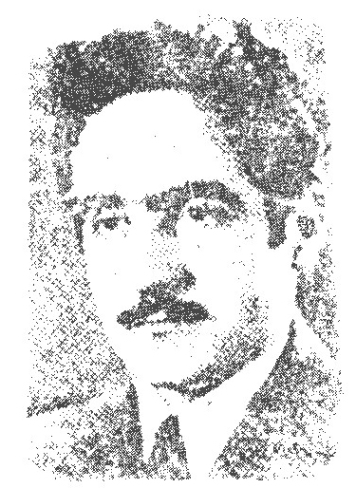
محمود فرش چیان فرزند حاج غلام رضا در سال 1308 خورشیدی در اصفهان متولد گردیده پس از تحصیلات ابتدائی به هنرستان رفته و از آن جا فارغ التحصیل گردید. در فن
نقاشی مهارت کامل یافت و این هنر را در خدمت اساتید بزرگ همچون حاج میرزا آقا نقاش به خوبی فرا گرفت و به همین مناسبت گاهی نقاش تخلص می کند و گاهی بر حسب استعداد ذاتی با گفتن اشعار آب دار طبع آزمائی می نماید و در شعر و ادب بیش از همه به خواجه شیراز اظهار علاقه می کند.
از اشعار اوست:
چون من به خاک کوی تو هر کس مکان گرفت *** گوئی مکان به ساحت باغ جنان گرفت
زان گل که شادمان شده گل چین ز چیدنش *** جز خار غم دگر چه ثمر باغ بان گرفت
ماه فلک ز شرم نهان شد به زیر ابر *** از مهر چهره پرده چو آن دلستان گرفت
سنگ ستم ببال و پرش باغ بان مزن *** چون بلبلی به شاخ گلت آشیان گرفت
چون تاختم دو اسبه به میدان زندگی *** عشق آمد و ز توسن عقلم عنان گرفت
تا خاست از کنار من آن سرو سرو دل نشین *** از هر طرف سرشک غمم در میان گرفت
چون پیر کرده بود غم عشق او مرا *** شادی کنان برفت و حریفی جوان گرفت
نقاش آن بهار لطافت ز دست رفت *** ای بلبل انتقام تو از گل خزان گرفت

نقاش (میرزا علی خان تلگراف چی)
فاضل محترم آقای حجت بلاغی در تاریخ نائین می نویسد. میرزا علی خان تلگراف چی در اوائل نامش ملا علی بود. اشعار و مراثی تعزیه خوانی را به نظم می ساخت. مطایباتی نیز دارد. نمونۀ شعرش:
وافور مکش که می کشی رنج و بلا *** این کار قبیح است به نزد عقلا

نقدی (حسین نقدی)
عکس
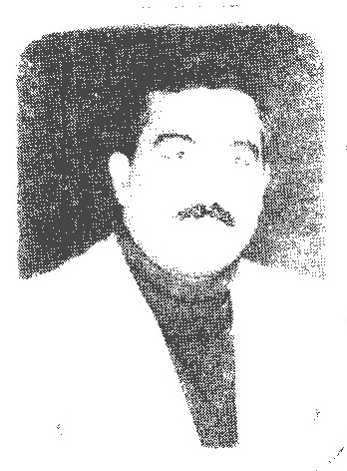
این جانب حسین نقدی بادی در شناسنامه ام چنین آمده است در آغازین روز های فروردین سال 1342 در شهر با درود در یک خانوادۀ شعر دوست چشم به جهان گشوده ام و در سال 1348 وارد دبستان سعدی با درود (نطنز) شدم و در سال 1359 دیپلم خود را در رشته اقتصاد اجتماعی از دبیرستان دکتر شریعتی با درود گرفتم و در سال 1360 به مرکز تربیت معلم شهید رجایی اصفهان وارد شدم و مدرک کاردانی خود را در رشته ادبیات اخذ نموده و در سال 1364 وارد دانشگاه تربیت معلم تهران شدم و لیسانس خود را در این رشته گرفتم و در خدمت آموزش پرورش مشغول به دبیری بوده ام.
معلم
من همانم روشنی بخش جهانم *** من همانم شمع جمع عاشقانم
من همانم حافظ دیوان هستی *** من همانم مصلح پاک زمانم
من همانم سرو باغ آفرینش *** هم نهیب افکن به جان دشمنانم
من همانم دشمن جهل و جهالت *** من سفير حق تعالی در جهانم
من همان شمع و بشر پروانه هایم *** من طلوع فجر علم و عالمانم
من همان آینه ایزد نمایم *** هم چراغ روشنی بخش زمانم
رمز اقراء بسم ربک را بدانم *** چون همان خضر ره گم گشتگانم
آمدم تا باز خوانم آن احد را *** چون که من تاج تبارک را نشانم

نقی زاده (ولی اللّه نقی زاده)
عکس
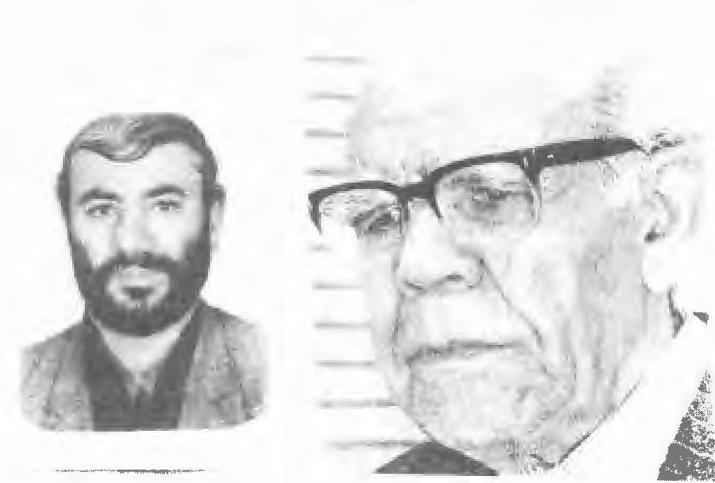
ولى اللّه نقی زاده متولد 1336 ساکن اصفهان. در یکی از
روستا های اصفهان به نام قهدریجان در یک خانواده مذهبی به دنیا آمد. از پنج سالگی در مکتب خانه به تحصیل پرداخت. از کودکی به مداحی علاقه مند بوده طوری که از پدر بزرگش او را به پشت بام می فرستاد تا با صدای بلند اذان بگوید. خود می گوید: «امید دارم در روز حشر از شفاعت امیر المؤمنین و مادر سادات بی بی دو عالم فاطمه زهرا (سلام اللّه علیها) همگی برخوردار شویم. از اشعار اوست:
شور عشق
يا على حُّبت فراز بام دل کاشانه کرد *** دانۀ مهرت برویید و دلم گل خانه کرد
جذبۀ گردون فروغتای جمال کردگار *** شیعیان را گرد شمع روی تو پروانه کرد
در بیابان طلب از شور و عشق مرتضی *** پنجۀ باد صبا زلف فلک را شانه کرد
چون نقی زاده علی خاک درت دریوزه کرد *** از همه بگسست و خود را با همه بیگانه کرد

نوای اصفهانی (جعفر نوا بخش)
جعفر نوا بخش متخلص به نوا از اساتید بنام شعر و ادب اصفهان است. وی پس از پایان تحصیلات به شغل خیاطی چندی ادامه داد سپس امر تدریس را انتخاب نمود و یکی از بنیان گزاران انجمن ادبی کمال می باشد. نوا در سال 1393 قمری در اصفهان چشم به جهان هستی گشود. این ادیب توانا و شاعر گران مایه روز بیست و یکم بهمن ماه سال 1380 سر در نقاب خاک کشید و آقای سخا برادر زادۀ آن مرحوم این دو بیت را بعنوان ماده تاریخ سرود:
در غم مرگ نوا ماتم سرا شد اصفهان *** درگذشت استاد، لبریز عزا شد اصفهان
بی صفا شد بی گل رویش صفاهان ای دریغ *** بی نوا شد اصفهان تا بی نوا شد اصفهان
چرا بصورتی انسان بسیرت انسان باش *** ببین چنان بود انسان کامل آن سان باش
چو مهر پرتو فیض از کسی دریغ مدار *** سرور بخش دل کافر و مسلمان باش
کمال مرد به جاه و جلال و شوکت نیست *** کمال اگر طلبی مرد جود و احسان باش
شبی به کلیه آشفتگان مسکین رو *** میان جمع پریشان تو هم پریشان باش
چو با نوازش موری توان سلیمان شد *** تو هم ضغیف نوازی کن و سلیمان باش
یتیم تا نشود کودک گرامی تو *** پدر برای یتیمان زار و نالان باش
تو را که کاخ رفیع است و جامه های ظریف *** به فکر مردم بی خانمان عریان باش
نوا گرت بود آماده ساز برگ و نوا *** به حکم عاطفه در فکر بی نوایان باش
از پی تاریخ فوتش مصرعی برنا نوشت *** اصفهان را شور و طبعی کو دگر بعد از نوا (1422)
***نوبخت (نوبخت نقوی)
عکس
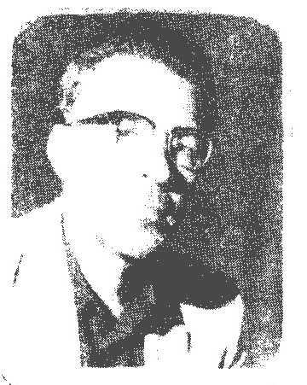
نوبخت نقوی از کارمندان بازنشسته آموزش و پرورش متولد و ساکن در خور و بیابانک استان اصفهان که شصت سال از عمرش می گذرد. وی کار خود را با معلمی آغاز و خدمت اداری خود را با دبیری و سرپرستی و راهنمائی در آموزش و پرورش به پایان رسانیده و شاعری است که اشعار ایشان در کتاب های در ساحل کویر نمک و از یغما تا شکیب و مرثیه سرایان کویر و مجله یغما به چاپ رسیده است. نمونه ای از غزلیات او:
آن شوخ مرا در ره بیهوده دواند *** هر روز به سوئی ز پی خویش کشاند
یک روز مرا در بر خود نیک بخواند *** روز دگری از بر خود سخت براند
ما را نرسد دست بر آن سنبل زلفش *** ور دست رسد سنبل زلفش برهاند
ما را که به روز سیه امروز نشانید *** تا کیست به روز سیه او را بنشاند
نوبخت برد رنج ز اطوار حریفان *** تا کیست زداید غم او کس نتواند

نوح (هدایت اللّه خان دانشور)
عکس
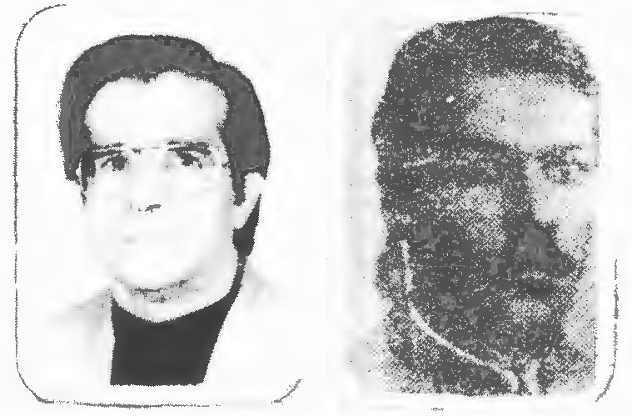
هدایت اللّه خان دانشور علوی فرزند میرزا مسیح خان حافظ الصحه سال یک هزار و دویست و هشتاد و یک شمسی در اصفهان به دنیا آمد. به علم طب و دارو شناسی وارد بود. مدت ها در دارو خانه پدرش که جنب مطب او بود کار می کرد. از سال یک هزار و سی صد و ده شمسی از طرف حاج مظهر علی شاه از اقطاب سلسلۀ جلالیه اجازه ارشاد یافت. طبع روانی داشت. دیوانش شامل سه هزار بیت قصیده و غزل است. در صفر یک هزار و سی صد و شصت و هفت قمری در تهران درگذشت و در امام زاده قاسم دفن شد. از اوست:
دوش اندر حلقه دیوانگان رمزی شنیدم *** لا ابالی وار چون مجنون به هر وادی دویدم
کاروانی شد روان بانگ رحیل آمد بگوشم *** دست افکندم گریبان شکیبائی دریدم
پیش خورشید رخش چون ماه گردون سر نهادم *** پیش شمشاد قدش چون شاخۀ ریحان خمیدم

نوشاد (نوشاد نقوی)
من نوشاد نقوی فرزند علی نقی فرزند صبا فرزند مهدی هنر فرزند میرزا اسماعیل هنر فرزند یغمای جندقی در سال 1322 شمسی در خور متولد شدم. از سن 11 سالگی به سرودن شعر علاقه مند شدم در سرودن اشعار خود بیشتر علاقه مندم اکنون بازنشسته نیروی هوائی جمهوری اسلامی ایران می باشم. صاحب دو جلد اشعار خوری و چهار جلد اشعار در زمینه های متعددم ولی چاپ نشده. اشعارم در اغلب مجلات مخصوصاً یغما به چاپ رسیده است.
شیشۀ دل
عکس تو را به شیشه دل قاب کرده ام *** دل را بخاطر رخ تو آب کرده ام
از بس که وصف حال تو با دل بگفته ام *** دل را ز هجر روی تو بی تاب کرده ام
زاهد رود به مسجد و ترسا به صومعه *** من طاق ابروی تو چو محراب کرده ام
مست نگاه عکس تو بودم به نیمه شب *** خود را به عشق روی تو شاداب کرده ام
رویت به شام تار چو خورشید شد عیان *** من منفعل که خواهش مهتاب کرده ام
عکس تو بود و چهره زیبات نایدید *** دل زین قضیه غرقه به خوناب کرده ام
ای باغ بان عشق ز نوشاد گر بری *** من آن نهال عشق تو سیراب کرده ام

نور علی شاه
عکس

نور علی شاه اصفهانی فرزند فیض علی شاه طبسی و اصل ایشان از رقه طبس بود و سلسلۀ ایشان از نجباء ارباب کمال و علمان آن ولایت بوده اند و میرزا عبد الحسن والد ایشان که به فضل علی شاه مشهور است با فرزند خود به اصفهان و شیراز آمدند و طالب سلوک شدند بالاخره پدر و پسر هر دو مرید سید مقصوم علی شاه هندی بوده اند. نور علی شاه مدتی در عتبات عالیات عرش درجات سقایت می کرد بدان نیز راضی نشد. لاجرم به بغداد رفت احمد پاشا حاکم بغداد او را اکرام و احترام نمود. مثنوی جنات الوصال را در آن جا منظوم فرمود از بغداد به موصل رفته در سال 1212 در موصل وفات یافت و در جوار مرقد یونس نبی مدفون شد او را نظماً و نثراً رسالاتی است. از جمله رساله جامع الاسرار و رساله اصول و فروع و تفسیر سوره بقره و تفسیر خطبة البيان منظوم کرده مثنوی حیات الوصال و دیوان غزلیات وی دیده شد این اشعار از اوست:
در شرح حديث كنت كنزاً مخفياً
گنج مخفی آن قديم لا يزال *** خود جمیل و بود خواهان جمال
گر چه بی آئینه ارواح ما *** بی ظهور کثرت اشباح ما
آینه از علم دایم پیش داشت *** جلوه بر خویش از حد داشت
خواست در جام جهان بین اولا *** جلوه گر گردد جمالش مجملا
بس مفصل در مرایای جهان *** رایت علمی به عین آرد عیان
لاجرم آئینه پیدا کرد او *** راز پنهانی هویدا کرد او
گنج ها در علم بودش مختفی *** خوش به عین آورد آن گنج خفی
حب ذاتی کرد این عالم عیان *** كنت كنزاً خود کند این ها بیان

نوری
اصلش از اصفهان شاعری نادره گوی و مردی خوش خوی بوده اختصار دیوانش دلیل دانش و انصاف و قلت ابیاتش شاهد اوصاف است. این ابیات از اوست:
دمی که چشم تو در خانۀ کمان آید *** شکست در صف چندین هزار جان آید
تو گر به قصد دل خسته ناوک اندازی *** اگر چه تیر تو بی خواست بر نشان آید
به ناخن از تن خود استخوان برون آرم *** که ناوک تو مبادا بر استخوان آید
در سرا نگشایم چو با تو می نوشم *** اگر فرشته رحمت ز آسمان آید
مريض عشق تو زهر اجل چنان نوشد *** که از تصور آن آب در دهان آبد
دلیر چون به میان مبارزان آئی *** چنان که باد بهاری به بوستان آید
چو برگ گل به زمین بس که جان فرو ریزی *** ز خاک معرکه جاوید بوی جان آید

نوری اصفهانی (نور الدین محمد)
قاضی نور الدین محمد اصفهانی متخلص به نوری از شاعران سده دهم هجریست که به دقت در سخن وری و داشتن سخن منتخب پر معنی در عهد خود معروف بود وی و برادرش قاضی معز الدین اهل اندانان از روستای براهان بودند و در آغاز زندگی چند گاهی در اصفهان به کسب دانش های دینی اشتغال داشتند و سپس به قزوین رفتند تا در خدمت خواجه افضل الدین ترکۀ اصفهانی قاضی عسکر علم آموزند و در آن جا گذشته از آن استاد از محضر فخر الدین سماکی نیز برخوردار بودند. در روز روشن آمده است که قاضی نور مدتی در عهد شاه تهماسب از ملا زمان مسیب خان تکلو بود و سپس منصب قضا یافت تا به تصریح تقی الدین او حدی به سال 1000 بدرود حیات گفت و این قول را دیگران هم تکرار کرده اند.
تا کی به هوس بستر خواب اندازم *** تا چند به جوی دیده آب اندازم
تا کی چو سر از بالش غم بردارم *** پیراهن تر بر آفتاب اندازم
هر چند که آزرده ز بیداد نگردیم *** آن نیست که از عذر ستم شاد نگردیم
چون بت کده کهنه به نزدیکی کعبه *** گویا که خدا خواست که آباد نگردیم
کوه از مژه در در عشق توان کند و لیکن *** بر هم زن هنگامۀ فرهاد نگردیم
خاصیت عشق است پریشان شدن از لطف *** باید که سرا سیمه ز بی داد نگردیم
ما حلقه به گوشان به اسیری چو در افتیم *** همت بگماریم که آزاد نگردیم

نوید (سید محمد باقر مهدوی)
عکس
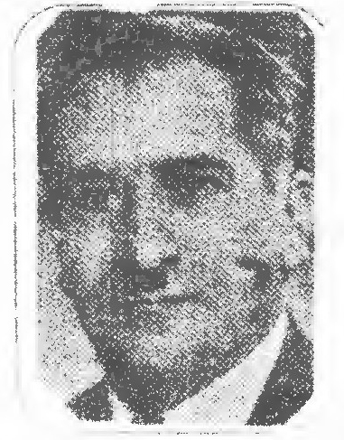
سید محمد باقر مشهور به عز الدین مهدوی فرزند آقا سید شهاب الدین نحوی در سال 1323 قمری در اصفهان در خانواده فضل و دانش و تقوی متولد گردید. پدرانش تا حضرت امام موسی کاظم علیه السلام پشت در پشت عموماً از اهل علم و فضل بوده و بسیاری از آنان از فضلا مشهور و شعرای معروف و مجتهدین عالی مقام بوده اند. خود دوره جوانی را در
اصفهان با تحصیل علوم قدیمه در نزد اساتید گذراند فقه و اصول و معانی بیان را خدمت آقا شیخ علی مدرس یزدی و حکمت فلسفه را نزد آقا شیخ محمد خراسانی و عرفان و کلام را خدمت آقا شیخ اسد اللّه ایزد گشسب تحصیل کرد سپس جهت تکمیل تحصیلات خویش به تهران رفته در سال 1311 در رشته ریاضی و فیزیک و شیمی از دانش سرای عالی به درجه لیسانس نائل شد. از آن پس به خدمت وزارت فرهنگ وارد شده کلیه مراحل اداری را از دبیری و نظامت و مدیری دبیرستان تا ریاست فرهنگ در شهرستان های مختلف ایران با کمال صمیمت و علاقه طی کرده است از کارمندان کار آزموده و شایسته وزارت فرهنگ می باشد. نوید در ضمن کار های اداری به تألیف و تصنیف کتب نیز اشتغال داشته و تا کنون هیجده مجلد از تألیفات ایشان به طبع رسیده از آن جمله است: رساله در زیج و رصد، رساله پاندول فوکو، رساله منارجنبان اصفهان، رساله در احوالات فردوسی، رساله در آثار تاریخی اصفهان و تاریخ بنا های آن، نه جلد فیزیک و شیمی جهت دبیرستان ها از کلاس اول تا ششم و... وی در ایامی که در اصفهان بود در انجمن ادبی شیدا شرکت می کرد. دیوان اشعاری محتوی حدود پانصد بیت دارد از آن جاست:
از خم زلفت دلم نه در گله باشد *** گر چه مدام او اسیر سلسله باشد
صد دل و جان گیردم اگر به دو بوسه *** می دهمش چون که نرخ عادله باشد
هر شبم از گریه و آه و ناله و افغان *** بر سر کویش مدام ولوله باشد
خار بیابان عشق خشک نگردد *** تا که به پای من آب آبله باشد
یار ز من هر چه دور گشت قریب است *** بین تن و روح را چه فاصله باشد
وحشتی از دشمنان خارجه ام نیست *** ترس من از دوستان داخله باشد
دوش شنیدم که گفت بلبل بی دل *** درس به جز عشق علم باطله باشد
وصل نخواهم دگر نوید ز دلبر *** بین من او اگر مراسله باشد

نوید کرمان شاهی (ابراهیم شریفی)
عکس
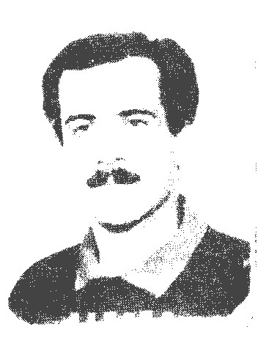
ابراهیم شریفی فرزند نظام علی متخلص به نوید کرمان شاهی در شهریور ماه 1346 خورشیدی در شهر مقاوم و مهمان نواز کرمان شاه متولد شد، نسبتش از سوی پدر با 5 واسته به عارف پاک ضمیر کرد شیخ بابای سنقری که از عرفا و پاک دلان زمان خود بوده می رسد. نوید تحصیلاتش تا مقاطع دبیرستان در زادگاهش ادامه داد ذوق شعری و استعداد ادبی او با هم نشینی بزرگان شعر و ادب و شرکت در محافل ادبی شکوفائی یافت، او تخلص نوید را که انجمن ادبی کرمان شاه با توجه به آینده روشن فکری وی برایش انتخاب کرده بود بعنوان تنها یادگار دیارش در سال 1363 و برههٔ بمباران در جنگ به مهد هنر خیز اصفهان آورد و ساکن اصفهان گردید و با شرکت مستمر در شب شعر، کنگره و انجن های ادبی دامنه اطلاعات ادبی و فنی خود را گسترش داد تا آن جا که در سن 30 سالگی قریب به 4 کتاب تحقیقی ادبی و چند رساله تألیف نموده که تا کنون هیچ کدام به جز اشعاری چند بدلایل مشکلات شخصی به طبع نرسیده.
در تولد امام عارفان على (علیه السلام)
خدا
ای اى على اى سوره صبر *** چشم تو ریزان ترین ابر خدا
ای به تو شط تجلى متصل *** یک نفس من را به حال خود مهل
ای امید دل فروغ جان من *** ای چراغ روشن عرفان من
ای شعورستان آباد کمال *** ای خدا آئینه حسن و جمال
تو سبو را مست عرفان می کنی *** باده را لبریز ایمان می کنی
از می ادراک ذات پاک تو *** مست گردم تا که گردم خاک تو
ای به باغ سبز ایمان یاس من *** رهبر جمهوری احساس من
بی تو رویش معنی پژمردن است *** زندگی در دین بی تو مردن است
باز باش ای باب رحمت تا ابد *** بارگاه ماله كفواً احد
بندۀ عشقیم و آزادی کنیم *** در شب میلاد تو شادی کنیم

نیر (ابو القاسم نیر)
عکس
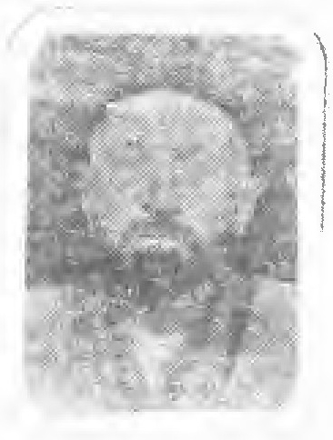
حاج میرزا ابو القاسم در اغلب انجمن های ادبی اصفهان شرکت می کرده است. این ابیات از اوست:
امروز هر که پای ز کوی تو می کشد *** فردا بسی خجالت روی تو می کشد
مست و خراب صبح قیامت کنند قیام *** می خواره ای که میز سبوی تو می کشد

نیره (ماه رخ شارق)
بانو ماه رخ شارق متخلص به نیره فرزند مهدی شارق و زوجه مشفق است شاعری است توانا. از اشعار اوست:
کسی که روی زنان بی حجاب می خواهد *** تمتعی ز اوان شباب می خواهد
قط از راه هوی و هوس نه فکر دگر *** مرا و صد چو تورا بی حجاب می خواهد
مگیر خرده بر او چون ز جهل و بی خبری است *** که در میان گناهی ثواب می خواهد
سه چیز لازمۀ ماست و آن سه این باشد *** که زن نجابت و علم و کتاب می خواهد
از آن مخالف با بی حجابیم که جهان *** فنای عصمت ما با شتاب می خواهد

نیکو (حسین نیکو نژاد)
عکس
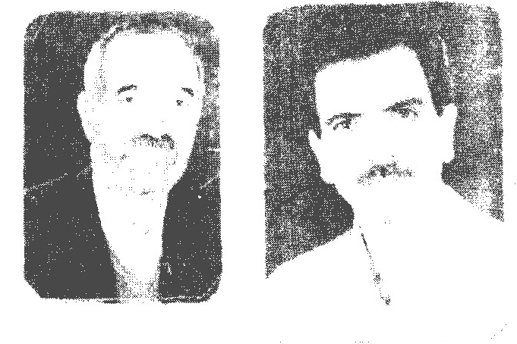
آقای حسین نیکو نژاد گرد آورنده چهره افروختگان خطه زاینده رود و زندگی نامه موسیقی دانان ایران و چند کتاب ارزنده هنری، فرزند ید اله به سال 1333 چشم به جهان هستی گشود دیگر از آثار و تألیفاتش عبارتست از فیلم نامه بی داد و مصاحبه و مقاله در ارتباط با موسیقی. از اشعار اوست:
شوق دیدار دوست
هر شب از هجر تو در سوز و گدازم ای دوست *** بهر یک لحظۀ دیدار چه سازم ای دوست
شرر آتش عشق تو بسوزاند مرا *** بوسه ای ده ز عطش غرق نیازم ای دوست
در وصال تو شب و روز به هر بت کده ای *** می کنم راز و نیاز و به نمازم ای دوست
مست و هشیار به هر می کده و بت کده ای *** جملگی رقص کنانند ز سازم ای دوست
گر بخوانی تو مرا تا به وصالت برسم *** اسب جان زین کنم و سوی تو تازم ای دوست
تو اگر پشت کنی بر دل زار نیکو *** به کجا سر بنهم من به که نازم ای دوست

نیکو (محمد نیکو سیر)
محمد نیکو سیر در سال 1315 در محله رهن شهرستان نطنز متولد شدم. تحصیلات ابتدایی را در همان شهر به پایان برده و دیپلم علمی خود را در سال 1333 از شهرستان محلات دریافت کردم و از همان سال به استخدام آموزش و پرورش در آمدم. تحصیلات دانشگاهی را از سال 1344 در دانشگاه تربیت معلم آغاز و در رشته مشاوره و راهنمایی تحصیلی فارغ التحصیل گردیدم پس از آن به عنوان معاون مرکز مشاوره و راهنمایی اصفان و مشاور و مدرس دانش سرای راهنمایی تحصیلی این شهر مشغول به خدمت شدم.
میلاد حضرت فاطمه (سلام اللّه علیها)
برخیز که سر زد ز افق شمسه خاور *** آن عصمت کبرای خدا دخت
زهرا که بود نور خدا علت تکوین *** خلقت صدف آمد که شود فاطمه گوهر
قرآن به مدیحش شده نازل ز خداوند *** نور است و بود قدر و نساء مریم و کوثر
روز زن و مادر شده میلاد شریفش *** آن خير نساء فخر امم بر همه سرور

نیکی
مردی نیک طبع و خوش مشرب بوده نامش زین الدین مسعود فرزند علی حلاج اصفهانی است و به تجارت روزگار می گذرانده و اکثر اوقات به سیاحت مشغول بوده و طبع خوش داشته اما بسیار به اشعار خود معتقد بوده گویند مثنوی زبدة الافکار را در برابر مخزن الاسرار نظامی گفته. این ابیات از اوست:
خوش آن زمان که به امید دستگیری ها *** به پا شافتم و سازم بهانه پیری ها
جان فشانی ها به خاک پای یارم آرزوست *** وه که یک جان دارم و در دل هزارم آرزوست
مشو به سنگ دلی های خویشتن مغرور *** که تیر آه من از سنگ خاره می گذرد

نیکی اصفهانی
مؤلف رياض الشعرا گوید: «مولانا نیکی اصفهانی از دانشمندان و هنرمندان دوران است. در تصوف و كشف حقایق یگانه آفاق بوده نهایت ورع و صلاح و تقوی داشته. یک صد سال عمر یافته و در شهر رمضان سنة الف (هزار) در حالت سجده بی مرض و المی در گذشته و اشعار خوب از وی به یادگار مانده که از روی قرائن این سخن قابل قبول است و چون بنا بر قول تذکره نویسان یک صد سال عمر کرده معلوم می شود موقعی که شاه طهماسب اول صفوی به سلطنت رسیده (930 ه ق) نیکی مردی سی ساله بوده.
مقصود دل خود ز خدا می طلبیدم *** مقصود تو بودی و تو را می طلبیدم
چون نیک بدیدم خم ابروی بتان بود *** چیزی که من از قبله نما می طلبیدم
در صومعه یک چند شب و روز نشستم *** آن جا اثر از صدق و صفا می طلبیدم
کام دل خود یافتم از می کده آخر *** بنگر که کجا بود و کجا می طلبیدم

نیلی (عباس نیل فروشان)
عکس
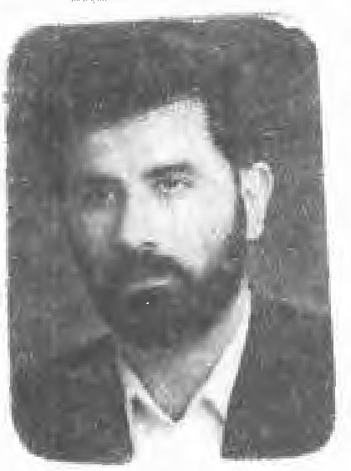
عباس نیل فروشان در دشتی فرزند مرتضی در سال 1345 در یکی
از محله های قدیمی اصفهان به نام مسجد جامع دیده به جهار گشود، سال اول دبیرستان را هنوز به اتمام نرسانده بود که جنگ آغاز گردید و داوطلبانه به جبهه رفت ولی از ادبیات و شعر غافل نبود و فضای ملکوتی جبهه را نیز به خدمت شعر در آورد. سپس با پایان گرفتن جنگ به ادامه تحصیل پرداخت و در سال 1373 دوره لیسانس را آغاز نمود و در سال 1379 موفق به اخذ کارشناسی ارشد در رشته مدیریت گردید.
دوش اندر طلب یار به می خانه شدم *** راوق خم به کفم طالب پیمانه شدم
بی خود از خود همه دیده به صراحی و به می *** بی خبر از همه جا وارد ویرانه شدم
سر در می کده رنگ دگری داشت بخود *** گویی آن دم که من از بت کده بیگانه شدم
آن چنان بانگ طرب مطرب و نی خاموشند *** که منم مضطرب ساقی خمخانه شدم
دل پریشان شد و از فرقت او نالیدم *** بی امان ملتمس آن بت بت خانه شدم
راز این فتنه بگویید حریفان ز برم *** که من از بادۀ او خوردم و مستانه شدم
نیلیا موسم هجر است بسال از غم عشق *** آه و دردا که جدا از مه فتانه شدم
عکس

نوری ادیب و شاعر بسال 1343 سر در در نقاب از اشعار اوست:
دین و دل و عقل و هوش *** صبر و سکون نیز نماندی بجا
یار جفا پیشه وفا پیشه کن *** گر چه محال است از خوبان وفا
عکس
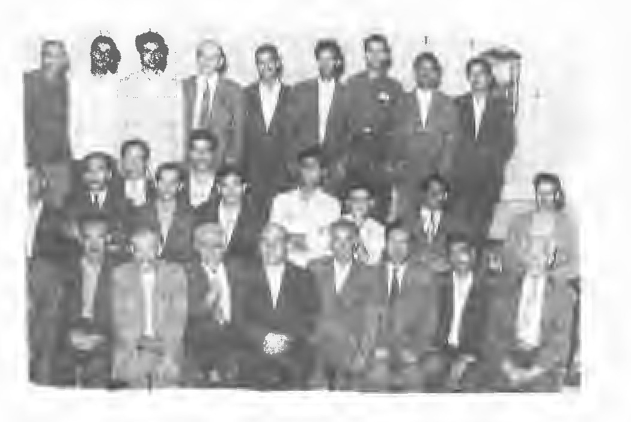
ردیف نشسته: 1 - يد اللّه تائب 2 - علی غفور زاده قیام 3 - فضل اللّه اعتمادی برد مصور الملکی 7 - حسين صغير 8 - قلی عشاقی (سیار) 9 -؟ 10 - عباس قلی ترابی - حسینی 14 - پرستش 15 -؟ 16 - احمد غفور زاده طلائی 17 - علی مظاهری
4 - عبد الكريم بصیر 5 - حسن بهنیا (متین) 6 - حاج حسین - 11 - فشارکی 12 - نعمت اللّه خضری (کاوه) 13 - كمال الدين 18 - رضائی 19 - دائی جواد 20 - محمد علی صاعد

حرف و

اشاره
وقت مجنون خونش که پا بر دامن صحرا کشید *** خظ باطل بر سواد شهر از سودا کشید

واثق (میرزا حبیب همدانی)
میرزا حبیب فرزند حاج شیخ محمد باقر همدانی متخلص به واثق در بیست و یکم شوال 1308 قمره در اصفهان به دنیا آمد. علوم ادبیه و منطق و کلام و صرف و نحو را نزد پدر و خالوی خود مرحوم میر عبد الحسین قدسی و دیگران تمام کرده و به عربی و فارسی هر دو شعر می گفت و در تاریخ فوت اغلب معاصرین طبع آزمائی نموده علاوه بر شعر دارای خطی نیکو بوده و کتب چندی هم تألیف کرده جمله رسوا در رد فرقه مستحدثه. این ابیات از اوست:
خواهی به مردم از بنمائی تو راه را *** یک سو فکن ز چهره دو زلف سیاه را
یک ماه در میان دو شب را بما نمای *** تا جمله بنگریم به یک شب دو ماه را
آب حیات چشمه لعل لبش بود *** ای تشنه وصال یکن طی راه را

واحد اصفهانی (میرزا شاه تقی)
میرزا شاه تقی اصفهانی متخلص به واحد از اجله سادات و نقبای اصفهان بود در نیمه دوم قرن یازدهم می زیسته و اواخر این قرن وفات یافته وی در علوم عقلی و نقلی ممتاز بوده و در شعر و ادب نیز مهارت داشته گاهی به اقتضای حال شعری می سروده. از اوست:
ای نور دیده رفتی و بی نور دیده ماند *** مژگان چو آشیانه مرغ پریده ماند
روزی که عشق و *** هر کس به قدر حوصله خویش

واضح
آقا زمان اصفهانی متخلص به واضح فرزند پهلوان قاسم بود جدش از کد خدایان لنجان بود. نمونۀ شعرش:
روزگارم بی تو چون شب های بیماری گذشت *** وقت آسایش مرا در پاس بیداری گذشت
بر کف خاکی قدم نگذاشتم بی احتیاط *** آب باریک حیاتم در عنان داری گذشت
کاسه چون لبریز شد آهستگی دریوزه کن *** با دل پر باید از مردم به همواری گذشت

وافی (علی رضا پور بزرگ)
عکس
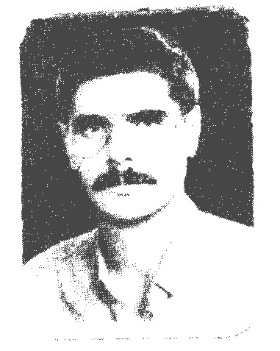
علی رضا پور بزرگ وافی متولد 1333 تبریز از سال 53 در اصفهان در نظم و نشر فعالت دارد. کتاب های یاد نامه شهریار - صبر و ظفر - فرماندهی در ارتش - سنجاقک ها - هشتمین رنگ رنگین کمان - مسافر آسمان زنجیر که در سال 76 کتاب سال شد از اوست. در رشته دو میدانی سال ها فعالیت داشت و 10 سال عضو تیم ملی بود.
شرح غم دل به ناله هرگز نتوان *** یم خواستن از پیاله هرگز نتوان
مائیم و سرشک دیدن سبزه به باغ *** هر صبح برون ژاله هرگز نتوان
از رود سرشک ناله جاری کردن *** بی موهبت شلاله هرگز نتوان
ای دوست غم فراق جان سوز ترا *** گنجاندن در مقاله هرگز نتوان
قهر است و جفا ز خوب رویان که وفا *** درخواست از این سلاله هرگز نتوان
طی کردن وادی سعادت به جهان *** بی تابش نور لاله هرگز نتوان
این شام سیاه را سحر کردن اگر *** بر می نشود حواله هرگز نتوان
کامی که توان از لب پیمانه گرفت *** از خواب هزار ساله هرگز نتوان
وافى غم دل حواله کن بر مضراب *** رح غم دل به ناله هرگز نتوان
عکس
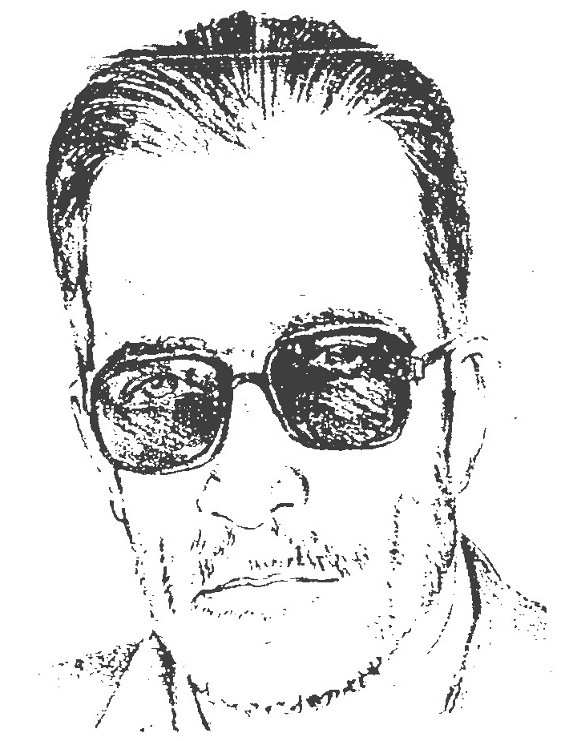

وارسته کاشانی
وارسته در آخرین روز های حیات مجموعه ای از اشعارش را گزینش کرد و با نام جلوه های دسترس ادب دوستان قرار داد. نمونۀ شعرش:
جانم آمد بر لب و مشتاق جانانم هنوز *** شد سرم بر باد و در سودای سامانم هنوز
چار سوی خانه ام را سیل ویران گر گرفت *** ساده لوحی بین به فکر نقش ایوانم هنوز
عمر من بگذشت در دانش سرای زندگی *** لیک از ناپختگی طفل دبستانم هنوز
در حرم اغیار با یار و من از نالایقی *** دست بوس حلقه و پا بوس دربانم هنوز

وافى (مصطفى معظم)
عکس
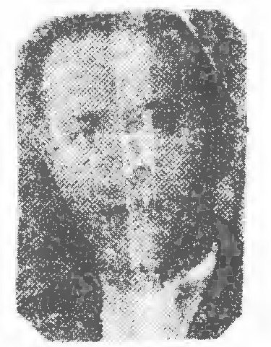
مصطفى معظم متخلص به وافی فرزند علی رضا در سال 289 خورشیدی در اصفهان متولد گردیده اندکی تحصیل کرده وارد مشاغل دولتی گردید از اعضاء انجمن ادبی کمال است. این اشعار از اوست:
ساقیا خیز و بده جامی از آن راحت روح *** کز خماری تن و جانم به عذاب افتاده است
آن که می داد شب و روز مرا توبه ز می *** دیدمش گوشه می خانه خراب افتاده است
شوق جان ریختن از مهر و وفا بر سر من *** بروی پای تو بی حد و حساب افتاده است
هست از قتل منت باک ز محشر یا آنک *** از سرت عادت این فعل ثواب افتاده است
دل من گشته اسیر آن زلف دو تا *** وه که یک صعوه به چنگ دو عقاب افتاده است
امشب ای ماه مگر مهر نکرده است غروب *** یا که از روی منیر تو نقاب افتاده است
شكر للّه که گذار تو به بازار سخن *** وافی غم زده در عهد شباب افتاده است

واله اصفهانی
عصر ظهور آقا محمد کاظم واله که مقارن اواخر زندیه و اوائل قاجاریه بود دنبالۀ بلافصل نهضت بازگشت ادبی است که به همت گروهی از شعرای روشن فکر خوش سلیقه اصفهانی در نیمه قرن دوازدهم ایجاد شده و زمان آن ها را خود واله هم درک کرد. مقبره واله بقعه ای است مجلل در وسط باغی منزه و با صفا بنام تکیه وار گنبد بقعه قطعه ماده تاریخ بنا که از آثار آقا محمد طلعت اصفهانی است به خط نستعلیق بسیار زیبا کتبیّۀ گچ بری شده و اشعارش بدین قرار است:
به عهد خسرو گیتی پناه گردون حکم *** خدیو مملکت آراسته شد بلند اقبال
ابو المظفر خاقان عهد فتح على *** که فتح و نصرت از او گشته اند فرخ حال
برای مدفن او ساخت این نکو بقعه *** که خود بهشت نشان آمد و سپهر مثال
نوشت خامه طلعت بسال که باد *** در این سپهر نهان آفتاب اوج کمال
1229
نمونۀ شعرش:
بزمم آمدی شادم به جامی ای صنم کردی *** قدم در بزم امشب رنجه فرمودی کرم کردی
سپهرم یار دیارم مهربان امشب مگر ای دل *** علاج خصمی گردون به آه صبح دم کردی
به کویت ریختی خونم به خواری و آن چه صیادی *** کند با صید صحرائی تو با صید حرم کردی
کند رم صید از صیاد و صیاد از پی صیدی *** تو صیادی و من صید تو از من از چه رم کردی
مرا در محرمان مجرم نوشتی و نمی دانم *** که با من بر سر قهری تو با سهو القلم کردی
به کلک هستی ام آوردی و از درد هجرانت *** چنان کردی که مشتاقم به صحرای عدم کردی
قدم چون از وفا بر تربت من رنجه فرمودی *** نگارستان چین خاک من از نقش قدم کردی
شکارم کردی و بستی پزم کندی و سر دادی *** ستم کردی و بر واله ستم پشت ستم کردی

واهب اصفهانی
واهب اصل و نسبش از کهکیلویه بوده و در زمان شاه عباس صفوی به اصفهان می آید و برای همیشه ساکن اصفهان می شود. هنگامی که شاه عباس در اصفهان دستور بنای مسجد شاه را داده بود واهب در قطعه ای ماده تاریخ بسیار جالبی را به این مضمون «شد در کعبه در سپاهان باز» وی از اصفهان بعنوان وزیر دار العباد یزد انتخاب گردید و تا پایان عمر به این سمت باقی ماند. وفات وی در یزد اتفاق افتاد. گویند واهب در بند «زاغ» نام پسری اسیر شد و چون شنید زاغ او به چنگال شاهین که زنی بی عفاف بوده اسیر آمده این قطعه را خطاب به آن زن سرود:
ای که صیاد مرا کرده نگاهت نخجیر *** با خبر باش که صیدش نشوی سخت مگیر
پنجه در سینۀ شاهین قضا بند کند *** زاغ سیمرغ شکاری که تو را گشته اسیر
تو اگر باغ گلی او چمن و یاسمن است *** در گلستان جهان هر دو ندارید نظیر
شب که مستانه به بزم تو قدم بگذارد *** سجدۀ شکر کن و در قدمش زود بمیر
به نگاهی که اسیرانه کند چشمش بوس *** به نیازی که فقیرانه کند دستش گیر
به صفای نظر و مهر و محبت سوگند *** که اگر آینه اش از تو شود زنگ پذیر
می کنم روز تو را چون شب خود تیره و تار *** می کشم زلف تو را چون خط او در زنجیر

وثوقى (زهرا وثوقى)
عکس
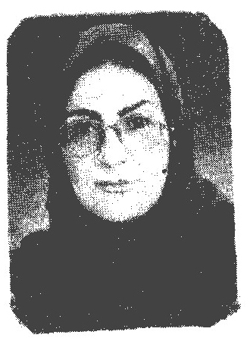
زهرا وثوقی مرداد ماه 1330 در اصفهان چشم به جهان گشود. تحصیلات در رشته راه و ساختمان می باشد که از انستیتو تکنولوژی اصفهان فارغ التحصیل گردید. از سال 1355 به تدریس در هنرستان شماره یک پرداخت و از سال 1358 تا 1377 با تدریس در رشته معماری هنرستان معتمد به کار فرهنگی خویش ادامه داد. وی از کودکی شعر می سرود. از تألیفات او در زمینۀ ادبیات کودکان می توان به کتاب های زیر درخت گردو، کتاب آموزشی جوجه های زیره ای که در اولین جشنواره کتاب معلم مقام سوم را حائز شند و مجموعه اشعار کودک به نام قوی قشنگ ابری اشاره کرد.
می وزد باد تندی و با خود *** می کشد برف ها را به یک سو
برف هر جا نشسته فراوان *** روی بام و زمین و لب جو
بر می جهد و می نشیند *** بر درختان لخت زمستان
بر سر و صورت عابری که *** تند رد می شود از خیابان
کوچه خوابیده آرام و خاموش *** زیر این برف سنگین و سرما
روی شاخه کلاغ سیاهی *** می کند برف ها را تماشا
حتما آسوده خوابیده خورشید *** پشت این برف ریزان زیبا
شب که شد ماه هم مثل خورشید *** پشت این برف ها نیست پیدا
از پس کوه وقتی که فردا *** سر زند باز خورشید پر نور
زیر لب با خود آهسته گوید *** به چه زیباست این شهر از دور

وجهى
اصلش از اکراد عمادیه بوده و در اصفهان به سر می برده و به گفتن رباعی میلی تمام داشته این رباعی از اوست:
می گفتم عشق و می ندانستم چیست *** می گفتم یار و می ندانستم کیست
گر عشق آنست کی توان با او بود *** درد یار این است کی توان با او زیست

وحید (حسن وحید دستگردی)
عکس

حسن متخلص به وحید فرزند محمد قاسم صاحب کتاب دویست سخن ور آقای نظمی تبریزی می نویسد وی در سال 1297 در روستای دستگرد خیار از توابع اصفهان که اکنون جزء اصفهان شده متولد گردید تحصیلات خود را در اصفهان شروع کرد و برای ادامه تحصیل به تهران رفت و تا آخر عمر در آن شهر بود. وحید یکی از گویندگان و استادان بزرگ عصر خود در ایران بود که در ادبیات فارسی پس از سعدی نخستین کسی است که به او استاد سخن گفته اند بیشتر به سبک نظامی گنجوی شعر می سرود و از فرط علاقه انجمن ادبی خود را در تهران که تا آخر عمر داشت به نام حکیم نظامی نام گذاری نمود. وی مدت 2 سال مجله ادبی ارمغان را انتشار می داد. وحید در آغاز انقلاب مشروطیت به آزادی خواهان پیوسته و در این راه زندگیش تغییرات عجیبی پیدا نمود از اشعار او دو جلد به نام ره آورد به چاپ رسیده است. این استاد بحق و دانشمند بزرگ کتب زیر را به زیور طبع آراسته 1 - تصحیح و تحشیه دیوان ابو الفرج رونی 2 - جمال الدین عبد الرزاق 3 - عبید زاکانی 4 - قائم مقام فراهانی 5 - هاتف اصفهانی 6 - بابا طاهر 7 - جام جم اوحدی 8 - خمسه نظامی 9 -تذکره نصر آبادی. وی در تاریخ 1321 شمسی پس از 47 سال فعالیت در سن 64 سالگی در تهران درگذشت.
ستوده سیرت و خوش صورت و نکو شیّمی *** چو روزگار جوانی دوای درد و غمی
نشاط ساز و روان پرور و طرب انگیز *** بامداد عدالت پی از شب ستمی
شگفت دارم از این روی و این دهن که توراست *** که آفتاب وجودی و حامل عدمی
مکن دو بوسه دریغ از گدای خرمن حسن *** بشكر آن که ز کالای حسن محتشمی
به ذوق چون شکری در نظر گلستانی *** به نغز نافه و در گوش لحن زیر و بمی
رقم چگونه کند شرح خوبی تو وحید *** که پر صحیفه ایجاد بهترین رقمی

وداد (آقا کمال الدین طوسی)
آقا کمال الدین طوسی فرزند حاج سید یوسف خراسانی به سال یک هزار و دویست و هفتاد و هشت در اصفهان متولد شد او ساکن تهران و در استخدام دولت بود به سال یکه زار و سی صد و بیست و نه در تهران در خانه خود مقتول و در ابن بابویه دفن شد. از اوست:
ز خود چو دور کردی جنت طینت *** ز شکر حق دهی بر قلب زینت
چو قلب خویش زینت بخشی از روح *** ز طوفان می رهی بی شبهه چون نوح

ورادی (سید مجتبی ورادی)
سید مجتبی و رادی فرزند سید اسد اللّه بسال 1329 شمسی متولد شد. علاوه بر ذوق ادبی که در نهاد او نهفته عاشق شعر خوب هم می باشد. نمونه غزلی از او:
ما بنده درگاه خداوند الستیم *** دردی کش می خانه و پیمانه به دستیم
از کعبۀ گل آمده سوی حرم دل *** ما بندۀ حقیم و بجز حق نپرستیم
ای لیلی دل ها به ره دیدن رویت *** سرگشته در این بادیه مجنون تو هستیم
درد دل رندان به تو گوئیم ورادی *** با دوست بگوئیم که با او بنشستیم

وشایی (نصر اللّه وشایی)
عکس
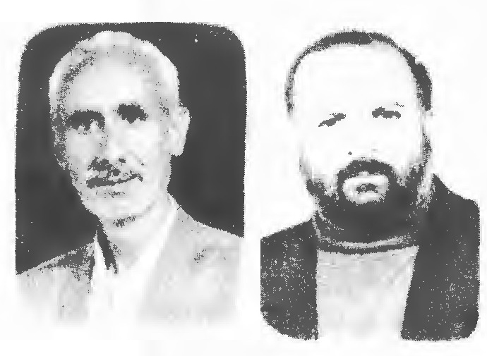
این جانب نصر اللّه وشایی در سال 1332 در یکی از محله های شهرستان نطنز به نام مزرعه خطیر به دنیا آمدم پس از طی دوران طفولیت و خرد سالی برای کسب علم به مدرسه ابتدائی آن زمان در شهر که به دبستان سپهر مشهور بود راه یافتم.
تربیت
تربیت را باید از آل نبی آموختن *** در ره اجرای آن باید پسر
ره سوی راه سعادت پوید آن کس در جهان *** دائم و پیوسته چشمش بر ره حق دوختن
بهترین سرمایه از بهر همه ورّاث ما *** هم ادب می باشد و هم تربیت اندوختن
برسر راه ضلالت بستن کند و کمند *** همچو پتکی آهنین بر چهره او
خود پرستی را زدودن که فساد از آن اوست *** بر تمامی پیکرش چون غرش رعد توفتن
آتشی چو شعله خورشید بر ملک جهان *** از برای قامت اماره نفس افروختن
این ملاک خود پسندی را که ارزان قیمت است *** با ادب تعویض کردن بی ثمن بفروختن
پس بداند این و شایی نیست اندر این جهان *** بهتر از علم ادب علم دگر آموختن

وصال (ایرج وصال)
این جانب ایرج وصال فرزند عطاء اللّه وصال نوهٔ پسری مهجور دهاقانی شاعر در سال 1319 شمسی در دهاقان متولد شدم و فعلاً کارمند بازنشسته دانشگاه علوم پزشکی و در شهر زیبای اصفهان ساکن اجداد این جانب دارای طبع شعر و ذوق ادبی بوده اند. طبیعتاً این موهبت الهی را از اجداد پدریم به ارث برده ام و علاقۀ زیادی به شعر و شاعری داشته در جمع آوری اشعار پدرانم محزون، مهجور و عطاء اللّه سهم بسزائی داشته خود نیز
از سال 1373 شروع به شعر گفتن نمودم و در انجمن های ادبی اصفهان حافظ و انجمن خانه هنرمندان و مشتان که جا دارد از مسئولان انجمن های ادبی اصفهان و استادان عزیزی همچون آقای شهیر اصفهانی و آقای نامی تشکر نمایم.
از لطف خدا عالم ما همچو بهار است *** در دیدۀ ما باغ پر از نقش و نگار است
تا آن که تو هم طی نکنی عمر به غفلت *** پیوسته به گردش فلک و لیل و نهار است
احسنت بر این گردش ایام و مه و سال *** گه فصل خزان باشد و گه فصل بهار است
از رحمت و از بخشش حق هم شب و هم روز *** کز حکمت او ارض و سموات به کار است
گل ها هم از قطره باران شده زیبا *** زیبائی گل ها همه از صورت یار است
آثار خدائی همه در چهره گیتی است *** از دل بنگر صورت زیبای نگار است
صد شکر به درگاه خدا زین همه آیات *** دشمن که بود منکر حق خوار چو خار است
لذت ببر امروز وصال از نعم حق *** در خوان جهان نعمت بسیار بیار است

وصال (عطاء اللّه وصال)
عکس
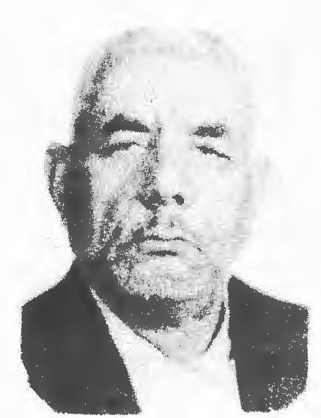
عطاء اللّه وصال پسر بزرگ غفران مآب صاحب فکر و ذوق عرفانی فرزند خلف آن مرحوم و بزرگ فامیل خود نیز بودند و متأسفانه د سن 76 سالگی در اردیبهشت ماه سال 1355 در راه دهاقان به اصفهان در اثر برخورد تصادف با ماشین مجروح شده و فوت کرده اند ایشان علاوه بر خصال پسندیده دیگر در ذوق عرفانی و طبع رسای شعری وارث پدر بودند.
از پس ز هجر روی تو جانا گریستم *** امید زندگی به تو دارم که زیستم
از نیستی به عالم هستی چو آمدم *** نشناختم هنوز خودم را که کیستم
از پرتو جمال تو ای آفتاب حسن *** چون ذره از اشعۀ روی تو نیستم
نا پایداری فلک و چرخ کج مدار *** چندان امان نداد زمانی بایستم
خاموش گوشه ای بنشستم به عشق دوست *** تا پیش این و آن همه جانی نایستم
از زادگاه خود چو به شهر آمدم ز شوق *** بگذار مدعی نشناسد که کیستم
پرسند اهل ذوق که گفتار ها ز کیست *** گویم وصال شاعری از قرن بیستم

وفا (رضا اکبری)
عکس
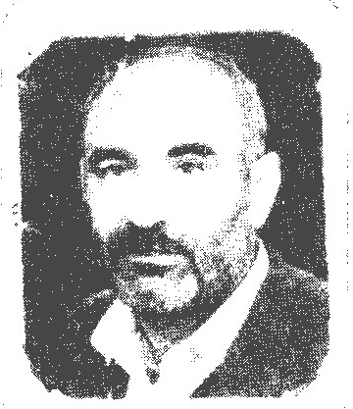
این جانب رضا اکبری فرزند حسین متخلص به وفا در سال 1318 در دهستان دستجر برخوار دوازده کیلومتری اصفهان می باشد متولد گردیدم که زادگاه مزبور بلفعل شهر است. خلاصه در همان زادگاه به مکتب رفتم رئیس مکتب شخصی به نام میرزا حاج آقا نام داشت خدایش رحمت کناد از بس متعهد بود با زبان روزه صحرا در مزرعه فوت کرده بود و افطار نکرده بود. ایشان به زبان های عربی و انگلیسی و فرانسه اطلاعات وافری داشت که بیشتر شاگردان آن به تحصیلات عالیه پدر رسیدند و نه در ایران بلکه در خارج از ایران شهرت داشتند بعد از مکتب وارد درس علوم قدیمه شدم نزد آیت اللّه حاج شیخ حسین نجفی در دولت آباد برخوار خدایش رحمت کناد.
عطای حق
گلوی خویش به منت ز آب تر نکنیم *** بزرگ واری خود را فدای زر نکنیم
طريق صدق ببوسیم اگر که جان بازیم *** لباس حیله و تزویر را به بر نکنیم
اگر که سطح زمین صف به صف شود *** دشمن چو راه حق برویم از کسی حذر نکنیم
اگر چه روزی هر روز ما است خون جگر *** به پیش دون صفتان آه و ناله سر نکنیم
چو هست راه ستم پیشگان طریق ضلال *** عبور هرگز از آن تیره ره گذر نکنیم
چو هست چشم عطامان به کردگار وفا *** مسلم است که جز سوی حق نظر نکنیم

وفا (میرزا حسین علی خان طباطبائی)
میرزا حسین علی خان طباطبائی فرزند میرزا علی خان معروف به وزیر دارای فضائل و حسن خط نیز بوده از اوست:
ز بهر گنج مشو مبتلا به محنت و رنج *** که غیر رنج و بلا نیست در سرای سپنج
وفا مخور غم ایام و با زمانه بساز *** که شادی است همی در زمانه از پی رنج

وفائی (غلام حسن وفائی)
عکس
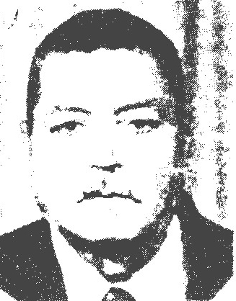
غلام حسن وفائى متخلص به وفائی و معروف به حاجی وفائی فرزند میرزا ، شمسی در محله حسین آباد جلفای اصفهان به دنیا آمد وی در شرح حال خود در مقدمه دیوان گلچین باغ سخن می نویسد من از هفت سالگی به تحصیل مشغول و تا مقدمات عربی نزد حاج شیخ محمد رضا کلباسی ادامه داده سپس به علت رحلت پدر و فشار فقر دست از تحصیل کشیده و به شغل رانندگی روی آوردم.
دل من در قفس سینه چنان می رقصد *** که به شب مه به دل آب روان می رقصد
سر زد از جانب کعبه به جهان خورشیدی *** کز سر شوق زمین همچو زمان می رقصد
چنه بشارت ز رسالت به نبی داد علی *** که صبا از دم آن غنچه دهان می رقصد
باده نوشی که شد از جام ولایت سرمست *** از سر وجد و طرب فاش و عیان می رقصد
باده عشق وفائی ز محبت زده ای *** که دلت در قفس سینه چنان می رقصد

وهاج خوانساری
از جمله شعرای عهد ناصری خوانسار است وی معروف به سید آقا و متخلص به وهاج فرزند علی اصغر دیوان وهاج با خطی نیکو چاپ شده. نمونۀ شعرش:
پرده نشین نظر کائنات *** ذکر تو شد مشغله ممکنات
روی نهفتی ز نظر ها شدن *** خلق جهان در پی ذات تو مات
جلوه حسن تو ز هر سو عیان *** پرتو مهرت به دل کاینات
پرورش از قطره آبی دهی *** از اثر صنع بنين و بنات
زایر عطایت همه سیراب شد *** عالم ایجاد ز آب حیات
عقده گشا از دل وهاج زار *** او است در این مرحله شیدای ذات
عکس
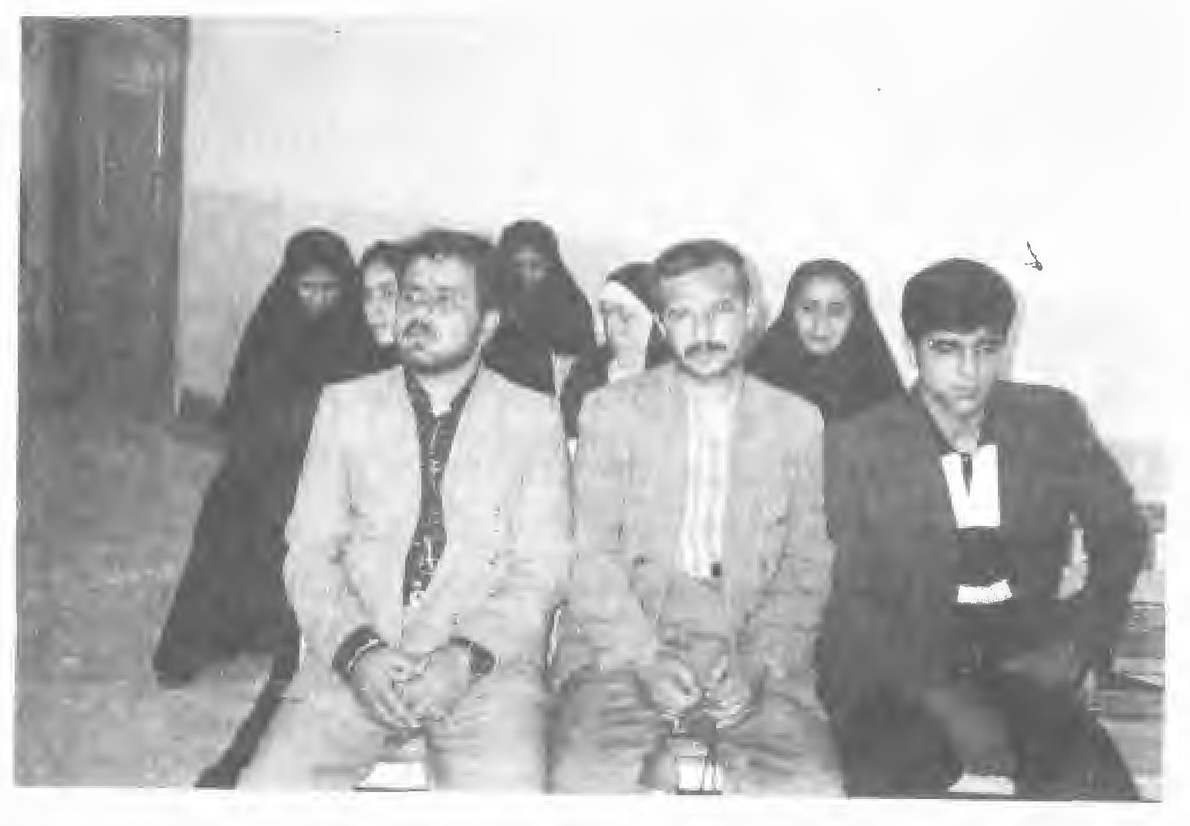
اعضای انجمن جونقان
از چپ به راست: 1 - بهنام رستمی 2 - منصور مقدم 3 - حسین راستی
ردیف عقب از چپ: خانم نسیم زارع - معصومه بهمنی - پریسا نعمتی - مریم فتحی - زهره یار محمدی

وحید (مجید وحید دستجردی)
عکس
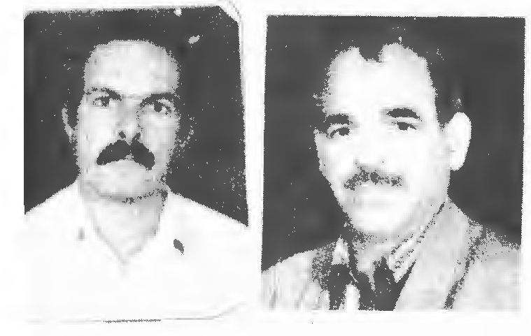
مجید وحید دستجردی فرزند علی متولد 1340 دیپلم فرهنگ و ادب از دوران مدرسه با شعر آشنایی پیدا کرده و با توصیه پدر که خود در شعر دستی دارد به انجمن های ادبی وحید دست گرد، حافظ و خانه هنرمندان راه یافت.
دیشب که حالی با لب پیمانه کردم *** مستانه گیسوی غزل را شانه کردم
تا صبح گرم گفتگو با خویش بودم *** با یاد چمشش باده در پیمانه کردم
اول سلامت باد دل را نوش گفتم *** آن گه دعا بر بانی می خانه کردم
با سوز دل گاهی نوایی ساز کردم *** گاهی به مستی گریه مستانه کردم
گاهی غزل خواندم قناری وار و گاهی *** بلبل شدم در تاب زلفش لانه کردم
وقتی که می خواندم غزل بر تار مویش *** یاد از شب و شمع و گل و پروانه کردم
می خانه می رقصید با آوای رودم *** جام و می و می خانه را دیوانه کردم
مستم هنوز از باده نوشین دوشین *** دیشب چه حالی با لب پیمانه کردم

وصفی (رضا افیونی زاده)
رضا افیونی زاده متولد 1331 فرزند عباس از بخش 4 اصفهان مداح و سراینده سرود های تولد و نو در وصف اهل بیت می باشد. از 15 سالگی به قرائت قرآن و بعد در کلاس استاد احمد قوام نیا در یادگیری اشعار و دستگاه آواز شرکت داشته است.
الا که مجلس زهرا دگر جهانی شد *** به عرش رفت و ندایش چو آسمانی شد
نوای مجلس زهرا از فاطمیون است *** که نور فاطمه بر خلق جاودانی شد
سرود شاعر و ذاکر به وصف این گوهر *** زبان حال علی بین چه نغمه خوانی شد
به روز جشن ولادت ز مادر سادات *** مقام مادر و زن را به شادمانی شد
بگفت وصفی دل داده ذاکر مولا *** که این ندای جهانی از اصفهانی شد
عکس
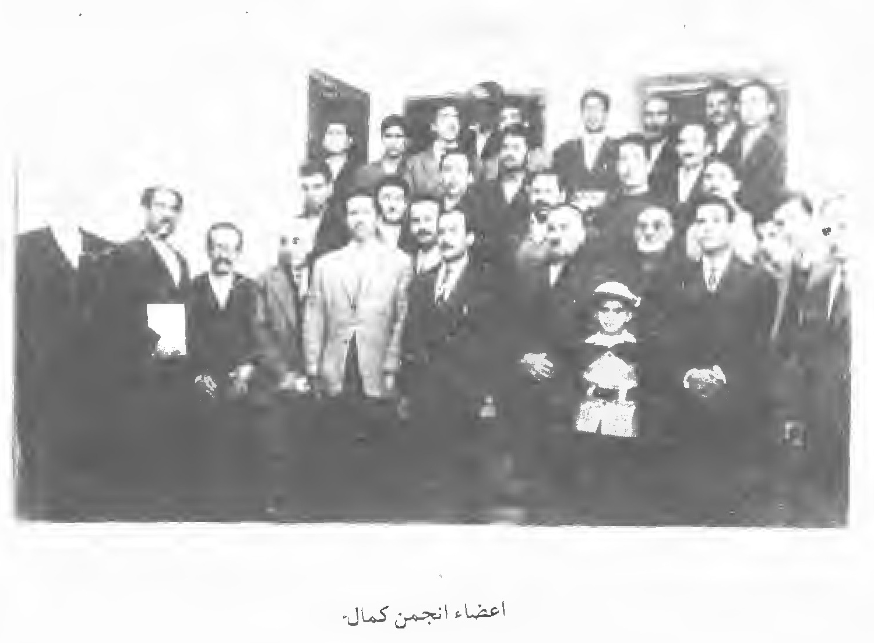
اعضاء انجمن كمال

حرف ه

اشاره
هر برگ سبز او کف افسوس می شود *** نخلی که میوه ایی نفشاند بپای خویش

هادوی (محمد هادوی)
عکس
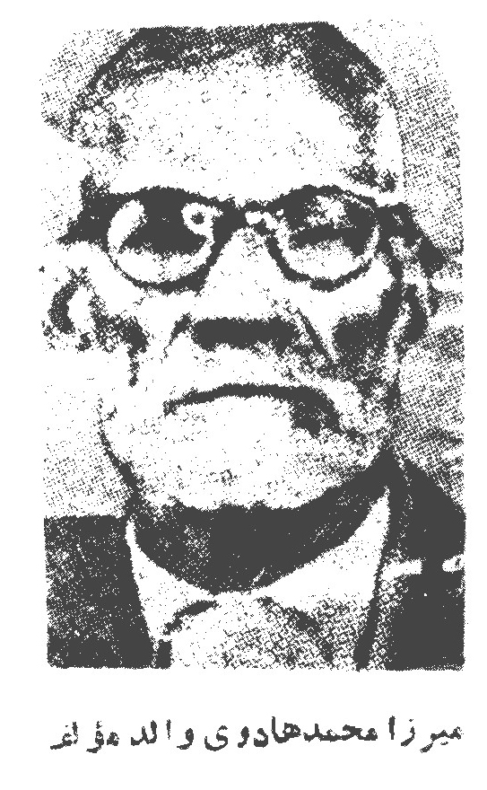
میرزا محمد هادوی والد مؤلف
میرزا محمد هادوی که نیمی از عمر خود را در یکی از قراء لنجان به نام سیاه بوم در لباس روحانیت به ارشاد اهالی پرداخت و بعد به شهر اصفهان نقل مکان کرده و در همان جا عیال اختیار کرد. از قرار معلوم در شهر اصفهان چند سال ملبس به همان لباس بود و در مدرسه الماسیه واقع در چهار سوق مقصود اصفهان به کسب علم پرداخت و گاه گاهی بر حسب تفنن شعری می سرود که متأسفانه اشعار خود را مدون نساخت و تنها این سه بیت از او باقیست:
باشد کتاب یار عزیزی برای من *** من آشنای اویم و او آشنای من
شادم که با کتاب کنم خلوت ای رفیق *** باشد کتاب خانه چو خلوت سرای من
عشق کتاب موهبتی بهر من بود *** این موهبت رسیده به من از خدای من

هادوی (نیلوفر هادوی)
عکس
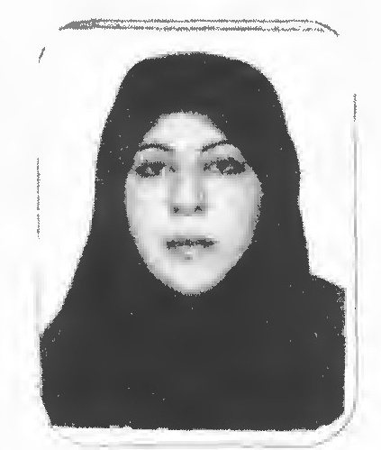
نیلوفر هادوی متولد 1344 در شهر اصفهان دبیر رشته کارشناسی معارف اسلامی با فعالیت هایی در زمینه پژوهش های فرهنگی مشغول خدمت در آموزش و پرورش می باشد. ابیات زیر از اوست:
بانوی مَه
آفتاب آهنگ رفتن ساز کرد *** چادر شب مَه به سر با ناز کرد
پر ز پولک دامن بانوی ماه *** برکه ها را آینه انداز کرد
نرم و آرام و به انگشتان ناز *** صد ورق گل را نسیمی باز کرد
گیسوان بید را دست نسیم *** شانه زد تا محرمان راز کرد
پنجه باران میان شاخه ها *** زخمه ای شد ساز دل آغاز کرد
هم قدم شد با صدای پای باد *** مرغ نا پیدای شب آواز کرد
موج شبنم در تمام دشت زد *** صد حکایت در دل شب ساز کرد
در گوش همه گل برگ ها *** عشق را در هاله ای از راز کرد
جان چو پروانه به دشت سیم گون *** پر گشود و نغمه پرواز کرد
زد به آغوش تمام ياس ها *** عطر پاک بیشه ها سرباز کرد

هادی (هادی یغمایی)
عکس
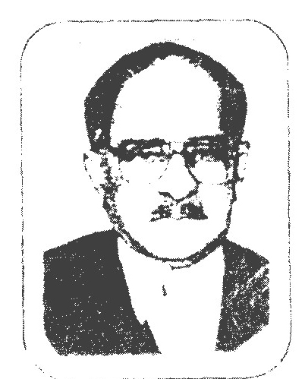
عادی یغمایی در سال 1305 ش در گرمه به دنیا آمد پس از اخذ مدرک دیپلم در اداره ثبت احوال استخدام گردید. هادی خان به شعر و ادبیات علاقه زیادی دارد و دارای طبعی روان است. نمونه ای از اشعار او:
پدر
آن کس که مرا روح و روان بود پدر بود *** آن کس که مرا راحت جان بود پدر بود
افسوس که رفت از سرم آن سایۀ رحمت *** آن کس که به حق مایۀ جان بود پدر بود
آموخت به ما درس و ره مکتب اسلام *** نامش همه جا ورد زبان بود پدر بود
از هجر پدر زار و پریشان شده هادی *** هم مرجع و هم فخر زمان بود پدر بود

هاتف اصفهانی
هاتف معروف ترین شاعر سبک دوره بازگشت ادبی یا سبک «دوره پس از صائب» است که نظم ترجیع بند موحدانۀ خود نام و احترام سزاواری پیدا کرده است. وی در اصفهان زاده شد و فنون طب و حکمت و ریاضی را نزد میرزا نصیر اصفهانی و فنون شعر و ادب را در محضر مشتاق فرا گرفت. پیشه اصلی هاتف طبابت بود با آذر بیگدلی و صباحی کاشانی دوستی نزدیکی داشت. در دیوان او اشعاری با نام اخوانیات اشعار دوستانه خطاب به این دو سخن ور دیده می شود. هاتف به دو زبان فارسی و عربی شعر می گفت در غزل از سعدی و حافظ تبعیت می کرد اما در قصیده به توفیق های بیشتری بر پیشینیان دست یافته است. اما ترجیع بند هاتف که شاه کار سخن وری اوست شعر ممتاز است و در سرودن آن به ترجیع بند سعدی و ترکیب بند جمال الدین عبد الرزاق توجه داشته است. این ترجیع بند دارای پنج بند است:
عکس
ای فدای تو هم دل و هم جان *** وی نثار رهت هم این و هم آن
دل فدای تو چون تویی دلبر *** جان نثار تو چون تویی جانان
دل رهاندن ز دست تو مشکل *** جان فشاندن به پای تو آسان
راه وصل تو راه پر آسیب *** درد عشق تو درد بی درمان
بندگانیم جان و دل بر کف *** چشم بر حکم و گوش بر فرمان
گر سر صلح داری اینک صلح *** ور سر جنگ داری اینک جان
دوش از شور عشق و جذبه شوق *** هر طرف می شتافتم حیران
آخر کار شوق دیدارم *** سوی دیر مغان کشید عنان
هر طرف دیدم آتشی کان شب *** دید در طور موسی عمران

هاتفی
عکس
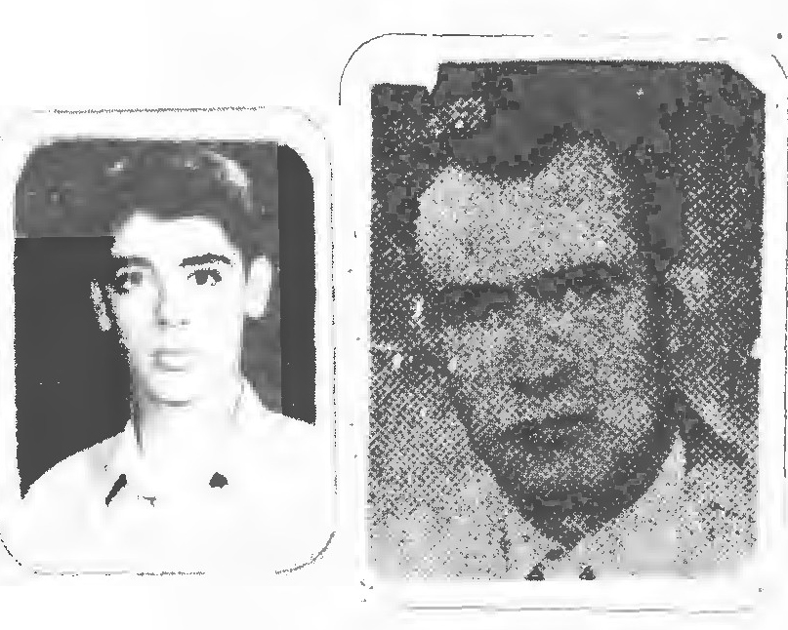
سید قدرت اللّه هاتفی فرزند سید علی در سال 1300 خورشیدی در قصبه قهفرخ متولد گردیده تا سن 19 سالگی در مولد خویش در مدرسه و خارج به کسب علوم و فضائل اشتغال جست در بین این مدت پدر خویش را نیز از دست داد و سرپرستی او بعهده مادرش محول گردید. مادرش در صنعت قالی بافی مهارت داشت و با زحمات روزانه وسیله زندگی خود و فرزند را فراهم می نمود. هاتفی از مادر اطلاعاتی در این فن فرا گرفت چون به شهر آمد در یکی از مؤسسات فرش فروشی وارد گردید. ضمناً جهت رفع آلام درونی خود که زائیده وضع سخت معیشت او و خانواده اش می باشد به دامان شعر و ادب پناه برد. هاتفی از سال 1331 خورشیدی روزنامه هاتف اصفهان را نیز منتشر می نماید. از اعضاء انجمن ادبی پروانه و کمال می باشد. از اشعار اوست:
رحمی به حال بلبل باد خزان ندارد *** از ظلم و جور او گل یک دم امان ندارد
کالای کبر و مستی سودای خود پرستی *** در روزگار هستی غیر از زیان ندارد
تنگنای کهسار گرگ محیل خون خوار *** با سگ اگر شود یار بیم از شبان ندارد
هر کس چو «هاتفی» یاد گیرد سخن ز استاد *** افغان و داد فریاد در امتحان ندارد

هادوی (محسن هادوی)
محسن هادوی، در 15 اردیبهشت 1359 در اصفهان متولد شدم. از ابتدای زندگی در محضر پدری ادیب و شاعر و مادری نجیب و صابر با ادب و شعر و عشق و حکمت آشنا گردیدم. هر چه دارم مرهون زحمات پدر و مادر خویش می دانم. تحت تعلیمات پدر به بزرگانی همچون سعدی، ،حافظ صائب و مولوی .و.... علاقمند شدم و آرزویم حرکت در مسیر ایشان است.
گوشه نشین
دیریست در کناره جیحون نشسته ام *** لب تشنه ام هنوز که دل خون نشسته ام
گل برگ های چشم مرا سرخ چیده ای *** بس کن دگر که ساقۀ در خون نشسته ام
بیداد این زمانه نوای مرا شکست *** در گوشه فرود همایون نشسته ام
زاهد که وعظ می کنیم در امید دوست *** از سجده شبانه ات افزون نشسته ام
گفتی بیا به منزل لیلی سفر کنیم *** دیریست در خرابه مجنون نشسته ام

هادی (میرزا هادی شهرستانی)
میرزا هادی فرزند میرزا رفیع الدین محمد شهرستانی بوده در اوایل حال احتساب ممالک با او بوده و آخر الامر به هندوستان رفته و به مناصب بلند سر افراز شد. از اوست:
روزی خود می خورد هر که در این عالم است *** واسطه شو خوش نماست مفت کرم داشتن

هاشمی (سید ناصر هاشمی)
عکس
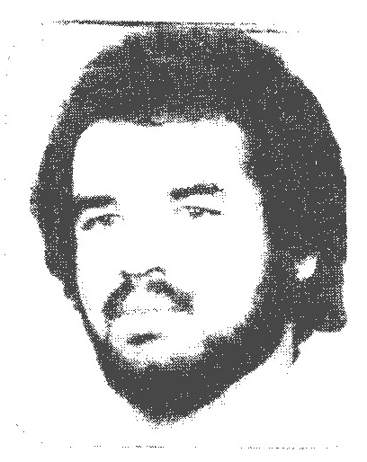
نام سید ناصر هاشمی فرزند سید علی متولد 1336 ساکن شهرستان مبارکه قبل از هر چیز باید متذکر بشوم همان گونه که جسم محتاج غذاست روح هم نیازمند بر آن می باشد که با تلاش و شیفتگی می توان به غذا های لذیذ روح دست یافت. حقیر از کودکی علاقۀ شدیدی به اشعار شعرای بزرگ همچون حافظ و سعدی داشتم اما اشعار سعدی را کم تر درک می کردم. پیر وارسته ای از بستگان ما مرا تشویق می کرد به این نحو که هر وقت بر او وارد می شدم کتاب حافظ را به دست من می داد و می گفت بخوان و او خود که سواد خواندن نداشت اما بخاطر علاقه شدید اکثر اشعار حافظ را حفظ کرده بود بهترین مشوق من بود.
کوچه سار عمر
بی تو پائیز است در چشمم بهار زندگی *** چون بیابان می نماید لاله زار زندگی
رشته پیوند ما را تا فلک از هم گسست *** چون نسیم آواره ام در کوچه سار زندگی
بس که بر ابروی تو چشم تمنا دوختم *** قامتم آخر کمان شد زیر بار زندگی
ای که اکنون با فرو دستان درشتی می کنی *** خاک خواهی گشت فردا در گذار زندگی
چشمه سار وصلت ای آرامش جان ها کجاست *** تا بشویم از رخ زردم غبار زندگی
بر کدامین دل زنم بند محبت را بگو *** باختم هم دین و هم دل در قمار زندگی
عمر من در انتظار و محنت هجران گذشت *** این شد آخر حاصلم از اختیار زندگی

هدایتی (علی اصغر هدایتی)
عکس
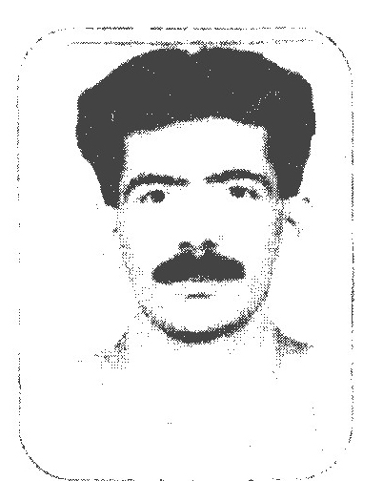
علی اصغر هدایتی در سال 1349 در شهرستان کاشان به دنیا آمد. او در یک خانواده ای به دنیا آمد که همه شاعر و فرهیخته بودند. پدر بزرگش مرحوم استاد میرزا آقا علی هدایتی شاعر و مدیحه سرای اهل بیت و عمویش استاد جعفر هدایتی شاعر و عارف دل سوخته و عمو های پدرش نیز شاعر و مدیحه سرا بوده اند. او در شعر از سبک نیمایی یا معاصر یا شعر امروز تقلید می کند و این سبک را سبک تجدد شعری می شناسد. اصغر هدایتی شعر را در محضر اساتیدی چون زنده یاد وارسته استاد شیدا استاد تشکری فرا گرفت و به رموز آن آشنا شد. وی در زمینه وزن شناسی شعر نیز تبحر دارد. از نمونه های شعر اوست:
کسی که در شب سرد بگو مگو گم شد *** در امتداد خیابان رو برو گم شد
سکوت و پنجره و بیم و قصه مرداب *** صدای خوب زمان آه در گلو گم شد
دوباره قصه و کابوس و داستان و سراب *** دوباره دخترکی بین های و هو گم شد
دوباره دیو سیاه زمان به ما خندید *** دوباره عاطفه و عشق و آرزو گم شد
پرنده ها همه از شهر عشق کوچیدند *** که دور گنبد این شهر آبرو گم شد
ببین که مرگ اقاقی چقدر دل گیر است *** فدای او بشوم آه بی وضو گم شد
دوباره روی هوا حرف می زنی ای مرد *** چرا که واژهٔ زیبای گفتگو گم شد

هشیار (رمضان تولیت)
عکس
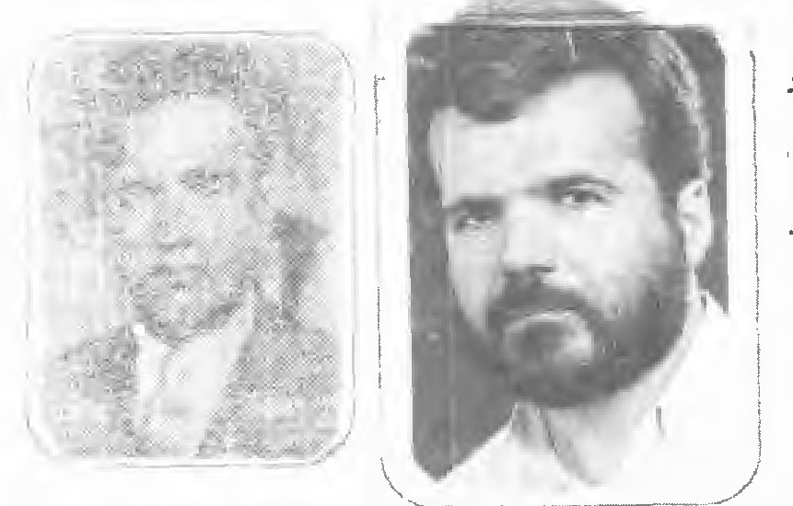
رمضان تولیت متخلص به هشیار فرزند محمود در سال 1311 خورشیدی در اصفهان متولد گردیده اندکی تحصیل کرده از سال 1330 لب به گفتن اشعار گشوده در انجمن پروانه شرکت می کرد از اشعار اوست:
تا به سر عشق تو ای لعبت زیبا دارم *** بر سر کوی تو من منزل و مأوا دارم
شمع وش سوزم و سازم ز شرار غم تو *** گر چو پروانه پرم سوخت چه پروا دارم
صنما طاق مكن طاقتم از محنت و غم *** من که از شوق جمالت دل شیدا دارم
به حریفان دگر ساغر می ده ساقی *** که من از خون جگر باده تمنا دارم
اشکم از دیده روان است به دامان شب و روز *** دامنی پر گهر از اشک چو دریا دارم
کام دل از لب جان بخش تو گردد حاصل *** جان به کف از پی این سود مهیا دارم
دیده بر بسته ام از سیر تماشای چمن *** تا نظر بر رختای دلیر زیبا دارم
حیف از این عمر که بگذشت به غفلت هشیار *** بس تأسف که من از کرده بی جا دارم

هشیار (سید اکبر سجاد)
این جانب سید اکبر سجاد در تاریخ 15 شهریور ماه 1335 هجری شمسی مطابق با 25 ذیحجة الحرام 1375 هجری قمری در خانواده ای مذهبی در اصفهان دیده به جهان گشودم. پدرم یکی از زاهدان و با تقوی ترین افراد زمان خویش بود و علی رغم ملبس بودن به لباس روحانیت با کد یمین و عرق جبین و زحمات طاقت فرسا امرار معاش می کرد در 13 ماه رجب مطابق با میلاد مولی الموحدین امیر المؤمنين على عليه السلام دیده به جهان گشود و اسد اللّه نامیدند و در
نوزده ماه مبارک رمضان با مولا و مقتدایش دیده از جهان فرو بست و به دیار باقی شتافت.
هجر محبوب
من ز هجر رخ زیبای تو بیمار شدم *** در تب عشق تو چون عاشق دل زار شدم
خال روی تو که دیدم همه از یادم رفت *** مست و مدهوش تو گشتم پی اسرار شدم
شهرۀ شهر شدم سوخت وجودم ز غمت *** چون تو دل دار منی در صف احرار شدم
مسجد و مدرسه بگسستن تو نیست عجب *** من تو را دیدم و از غیر تو بی زار شدم
تو به می خانه نظر کردی و من سوی رخت *** سرزنش ها بشنیدم چو گرفتار شدم
تو که خود پیر خرابات منی محبوبم *** خرقه ام پوش که از زهد و ریا خوار شدم
طاق ابروی تو محراب مصلای من است *** بخداوند قسم من به تو هشیار شدم

همای شیرازی اصفهانی
شهرت هما بیشتر به تخلصش می باشد وی به اصفهان می آید و گوید:
وطن جوئی اگر در ملک ایران *** اقامت در دیار اصفهان به
آن چنان در مراحل و منازل سیر و سلوک به دیدن آفاق و انفس پرداخت که به وادی حیرت رسید:
بس که اندر خویش حیرانم نمی دانم کیم *** کافرم، گبرم، مسلمانم نمی دانم کیم
گه سگ اصحاب کهفم گاه گرگ یوسفم *** گاه مور و گه سلیمانم نمی دانم کیم
گاه رند باده نوشم گاه شیخ خرقه پوش *** گاه دانا گاه نادانم نمی دانم کیم

همت (حسین عبدا للهی خوروش)
عکس
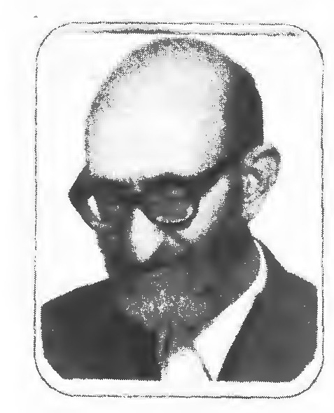
حسین عبد اللّهی خوروش متخلص به همت (قبلاً هابط تخلص می کرد)
فرزند غلام علی بن حاج رضا مباشر اصفهانی در سال 1333 قمری در اصفهان متولد گردیده مدتی در مدارس جدید تحصیل کرده و بعداً علوم قدیمه را در نزد علمای اصفهان بیاموخت بیشتر اوقات خود را صرف مطالعه کتب رجال و تراجم احوال و دیگر کتب می کرد. چون مطالعه کتب احتیاج به داشتن کتاب خانه است به تأسیس کتاب فروشی به نام مطهر همت گماشت. که هم رفع نیاز از خود کرده باشد و هم جهت اوقات فراغت کاری تهیه دیده باشد. عبد اللّهی تا کنون چندین جلد کتاب تألیف کرده و برخی از آن ها را به طبع رسانیده است از آن جمله است. 1 - مردان نامی و دانشمندان باختر 2 - قرآن و فلاسفه غرب 3 - شهر تبلیغات -4 - تراش ریش از نظر بهداشت و دین 5 - انقلاب 6 - کمونیزم در مکتب اجتماع
7 - موسیقی و اسلام 8 - فدائیان شهوت 9 - دخانیات از نظر بهداشت و دین 10 - دیوان غزلیات و قصائد 11 - پیشوای آینده جهان 12 - سیاست خارجی ها در ایران 13 - خطرات آینده. از اشعار اوست:
گفت دزدی به عس ای که تو را کاری نیست *** گرم آزاد کنی چون تو کم آزاری نیست
گفت آسان بود این کار اگر بدهی پول *** تو رها می شوی این نقشۀ دشواری نیست
همت در سال 1376 شمسی به دیار ابدی شتافت. تاریخ وفات او را آقای برنا چنین
کلک برنا پی تاریخش بنوشت *** همت از کف قلم و لوح و کتاب افکندی

همت یار (سید عبد الحسین طباطبائی)
عکس
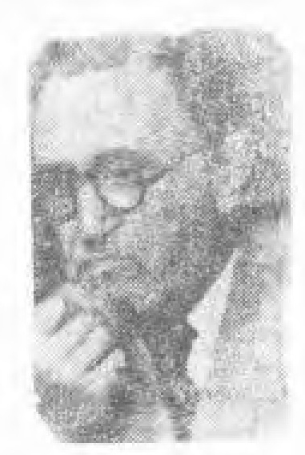
سید عبد الحسین طباطبائی معروف به همت یار فرزند حاج می رسید محمد طباطبائی در سال 1259 خورشیدی در اصفهان متولد گردیده تحصیلات خویش را در مدرسه باقریه که به همت مرحوم حاج میرزا باقر خان مشیر الملک نائینی تأسیس شده بود و مدرسه اسقف (کالج انگلیسی ها) در اصفهان و کالج امریکائی ها در تهران به پایان رسانیده وارد مشاغل دولتی شده و به ترتیب در وزارت دادگستری و مالیه و فرهنگ مشغول انجام وظیفه بوده. مدت ها ریاست فرهنگ بنادر جنوب و زمانی ریاست فرهنگ ساوه و یک موقع ریاست فرهنگ شهرستان سمنان را داشته در این اواخر دانش سرای مقدماتی پسران اصفهان به عهده او بود. از اسفند سال 1329 شمسی بازنشسته شده و در اصفهان ساکن بود. همت یار از کارمندان صدیق وزارت فرهنگ می باشد در شعر دارای طبع روان و قدرت کلام است. از اشعار اوست:
ندانم کجا دیده ام این روایت *** و یا از که بشنیده ام این حکایت
یکی از بزرگان اعراب یثرب *** که می داشت جمعی بزیر حمایت
به هنگام نزع روان وقت مردن *** همی خواست از او یکا یک رضایت
تمام قبیله رضا گشته از وی *** رضایت گرفت او به حد کفایت
بناگه به یاد آمدش اشتریرا *** که مرکوب او بوده است از بدایت
به جنگ و به صلح و به صحرا و هامون *** کشیده است بارش بدون شکایت
زده خیز رانش گهی سخت بر سر *** گهی ره نوردیده با او به غایت
بفرمود اشتر نمودند حاضر *** کشیدش به سر دست لطف و عنایت
بدو گفت کای اشتر سال خورده *** تو در عمر کردی به من بس رعایت
ز من باش راضی در این وقت آخر *** حلالم کن از هر جهت با رضایت
زبان شتر باز شد بهر پاسخ *** به امر خدا گفت این نغز آیت
رضا هستم از هر چه کردی تو بر من *** جو بودی مرا صاحب با درایت
ولی نیستم راضی از یک گناهت *** چو بود آن گناه تو بر من جنایت
تو می بستی افسار من بر دمِ خر *** که ره را نماید به من خر هدایت
شتر می رود زیر هر بار سنگین *** ولی سخت باشد بر او بی نهایت
که افسار او را کشد یک الاغی *** رود زیر بار خری بی کفایت

همتی زاده (بهمن همتی زاده)
عکس
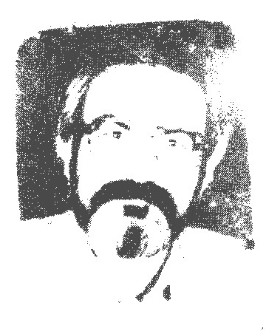
بهمن همتی زاده متولد 1330 آبادن تحصیلات دیپلم طبیعی اولین کار هنری به طور رسمی اجرای سرود در تلویزیون آبادان در 12 سالگی سال 1342 همکاری با رادیو نفت ملی آبادان در زمینه شعر و موسیقی در سال 1350 عزیمت به استان چهار محال و بختیاری و همکاری با اداره فرهنگ و هنر امور تربیتی و مدارس بعد از انقلاب همکاری با صدا و سیمای جمهوری اسلامی ایران مرکز شهر کرد کمیته انقلاب اداره کل فرهنگ و ارشاد اسلامی در زمینه سرود های انقلابی از اشعار این جانب شرکت های فرهنگی هنری در تهیه نوار های کاست استفاده نموده اند.
شبی از کوچه تنها می گذشتم *** چه غوغائی ز یادت در دلم بود
سرا پای تن درمانده از درد *** نشان از گردش بی حاصلم بود
کنار کوچه مجنون با فقیری *** گهی بیدار بود و گاه می خفت
چو گشتم بهر دل جوئیش نزدیک *** شنیدم زیر لب آهسته می گفت
«دو زلفونت بود تار ربابم *** چه می خواهی از این حال خرابم
تو که با مو سر یاری نداری *** چرا هر نیمه شب آیی به خوابم

هور(میر سید علی بدیع زاده)
میر سید علی بدیع زاده متخلص به هور فرزند حاج میرزا عبد الحسین از نوادهٔ عالم جليل القدر حاج میرزا بدیع درب امامی در 5 مرداد ماه سال 1291 خورشیدی (رمضان سال 1330 قمری) در اصفهان متولد شد تا سال 1309 در مدارس جدید مشغول تحصیل گردید. بعداً جهت تأمین معاش در کارخانه وطن مشغول کار شد. در کلیه فنون شعر قادر و خصوصاً ماده تاریخ را نیکو می سراید و در این فن از تمام معاصرین خود مقدم است. 28 قصیده تاریخیه ساخته که تمام مصرع های آن تاریخ است از آثارش جزوۀ کوچکی بنام تحفة المسلمين هور به طبع رسیده. از اشعار اوست:
اگر چه شمس و قمر خود ملک مدارانند *** بر آستان جمال تو پرده دارانند
به پیشگاه توسكان عالم ملکوت *** اگر چه عرش نشینند خاک سارانند
بدان دیار تو شاهی که ره نشینانش *** به ملک دولت و اقبال شهر یارانند
به درگه تو شب و روز خواجه تا شانند *** ز سفره تو مه و مهر جیره خوارانند
توئی کمان کش اگر گوبا خدنگ بلا *** که قلب و دیده مهیای تیر بارانند
ز مام امر خود ای جان به مردمی بسپار *** که در قلمرو دل صاحب اختیارانند
از این گروه نشان کس نمی دهد کز نام *** میان مردم عالم نقاب دارانند
فدای تاجورانی که بهر کسب شرف *** پی گدایی کوی تو ره سپارانند
رسم به قرب حریمت چو هور ز انکه مرا *** ثبات و شوق وصال و امید یارانند

حرف ی

اشاره
یادگار جگر سُوخته مَجنون است *** لاله چند که از دامن صَحرا برخاست

یحیی (حاجی میرزا یحیی دولت آبادی)
عکس
حاجی میرزا یحیی دولت آبادی فرزند حاج میرزا هادی دولت آبادی اصفهانی است در سال 1241 خورشیدی (1279 قمری) در دولت آباد برخوار متولد گردید نسب او به قاضی نور اللّه شوشتری مؤلف كتاب مجالس المؤمنین می پیوندد. افراد این خانواده عموماً اهل فضل و کمال بوده و خود ایشان مقدمات علوم را در اصفهان بیاموخت در سن هیجده سالگی به تهران رفته در نزد علمای آن به تکمیل فضائل خویش همت گماشت و خصوصا ادبیات و حکمت را وجهه نظر خویش قرار داد در سامراء به محضر درس مرحوم میرزا محمد حسن شیرازی حاضر می شد.
وطنيه
ای کسانی که رسد جایگه ما به شما *** چون به دوران وطن کام شما گشت روا
بنمائید به انصاف نگاهی به قفا *** بنگرید آن چه نوشته است به دیوان قضا
بکنید آن چه نگردید میسر بر ما *** یاد آرید از آنان که بگشتند فدا
زان که شد شمع و به بزم آمد و رخسار افروخت *** و ان که پروانه شد و پر زد و پیش از همه سوخت
ما که غم دیده و غم پرور ایران بودیم *** دائم آواره و سر گشته دوران بودیم
روز و شب خون جگر خورده و حیران بودیم *** خانمان داده ز کف بی سر و سامان بودیم
***.

یزدانی (صادق یزدانی)
عکس
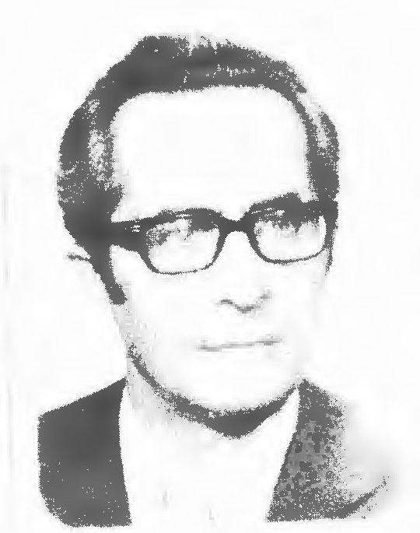
نام صادق فامیل یزدانی چالشتری پدر و اجدادم از اربابان و خوانین چهار محال بودند تحصیلات ابتدائی را در محل تولدم به پایان رسانیدم و سال 1312 برای گذراندن امتحانات سال ششم به دبستان ملی فرهنگ اصفهان و متعاقباً دبیرستان سعدی اصفهان رفته پس از اخذ مدرک سوم متوسطه وارد دانش سرای مقدماتی شدم و پس از اخذ دیپلم دانش سرا و دیپلم ششم ادبی مراحل خدمتی من شروع شد.حسابداری اداه کل دبیرستان های خرم - بهشت آئین - هراتی - سعدی - هنرستان صنعی اصفهان مسئول پیکار با بی سوادی استان و ریاست در دبیرستان کورش مراحل خدمتی این جانب بوده و سه دوره چهار ساله از طرف رؤسای دبیرستان ها و دانش سرا ها و هنرستان ها به عضویت شورای آموزش و پرورش استان اصفهان انتخاب گردیده ام و در تمام طول خدمتم مورد لطف و عنایت همکاران و مدیران استان بوده و در سال 1357 به افتخار بازنشستگی نائل گردیده ام.
«گویند مرا چو زاد مادر *** پستان به دهن گرفتن آموخت
شب ها بر گاهواره من *** بیدار نشست و خفتن آموخت»
اکنون که گذشت عمر از شصت *** دوران شباب رفته از دست
فرزند ضعیف پای در بند *** امروز شده یلی برومند
در گوشه ای از دیار آلمان *** آن خطه که نیست همچو ایران
سر گشته و بی زبان و نادان *** از پای علیل و دست لرزان
تنها پسرم که غصه ام خورد *** بر حالت من ز مهر پی برد
«دستم بگرفت و پا به پا برد *** تا شیوه راه رفتم آموخت»
همچون کر و لال ناتوانم *** گویند هر آن چه من ندانم
گر می شنوم مرا چه حاصل *** می بینم اگر چه بهره بر دل
از الکنی زبان مکرر *** اندوه و غم آیدم برابر

یغمایی (داریوش یغمایی)
عکس
داریوش یغمایی در سال 1317 ش در گرمه به دنیا آمد. پدرش احمد رستگار و مادر خاور دختر حس آقا بیگ شیبانی است. در سال 1340 با مدرک دیپلم در آموزش و پرورش استخدام و بعد از چند سال خدمت وارد دانش کده ادبیات دانشگاه اصفهان شد و پس از اخذ لیسانس در یزد به تدریس مشغول گردید. وی به شعر و ادبیات علاقۀ زیادی دارد که از آن جمله است:
مادر
خوشا آن نغمه شیوای مادر *** خوشا صوت خوش شب های مادر
خوشا آرامش آغوش گرمش *** خوشا آهنگ شادی زای مادر
به گوش جان رسد در نیمه شب *** طنين صوت جان افزای مادر
خوشا آن رنج و سختی های بی حد *** خوشا شب زنده داری های مادر

یغمایی (حسین یغمایی)
عکس
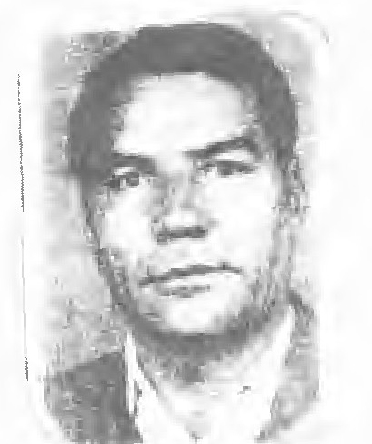
حسین یغمایی در سال 1318 ش در گرمه به دنیا آمد. وی بعد از تحصیلات متوسطه در ارتش استخدام گردید و محل خدمتش شیراز بود و در سال 1361 با درجه ستوان دوم باز نشست گردید. وی طبعی روان و ذوق شعر دارد و در هر قالبی شعر می سراید: از اشعار اوست:
گردیده مرا به سال پنجاه و چهار *** بسیار ز من گذشته پائیز و بهار
در مدت عمر خویش معلومم شد *** از مرگ کسی نیست که ننموده فرار
ای کاش دو ده به سال می داشتمی *** برنا شدمی جمال می داشتمی
هنگام سفر برای دیدار نگار *** چون مرغ هوا دو بال می داشتمی
ای آن که به حُسن در جهان یکتایی *** چون غنچۀ نو شکفته ای زیبایی
پنهان نشوی هیچ گه از خاطر من *** پیوسته درون دیده ام پیدایی

یغمایی (ابو الفضل یغمایی)
عکس
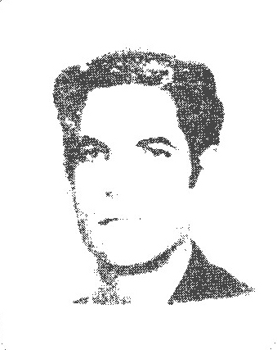
ابو الفضل یغمائی فرزند اخگر به سال 1327 در خور بیابانک دیده به جهان گشود. تحصیلات ابتدائی را در همان جا به پایان رسانید و سپس برای ادامه تحصیل راهی تهران گردید. دیپلم خود از از دبیرستان دار الفنون اخذ و در سال 1350 به استخدام آموزش و پرورش در آمد در حين خدمت مرفق به طی دوره کار دانی آموزش و پرورش گردید و بعد از 30 سال خدمت در سمت های معاون - مدیر - دبیر و مسئول دوایر آموزش و پرورش در سال 78 بازنشسته گردید. ایشان از نوادگان یغمای جندقی می باشد و دارای طبعی روان در شعر است و به مناسبت های گوناگون طبع آزمایی می نماید. از آن جمله است:
معلم
کیست که تعیین کند بهای معلم *** اجر معلم دهد خدای معلم
گوهر یک دانه ای به بحر علوم است *** هست زبان قاصر از ثنای معلم
بزم ادب از وجود اوست منور *** روح صفا گیرد از نوای معلم
شغل معلم بود چو شغل پیمبر *** هست بهشت خدای جای معلم
اختر تابان به آسمان هنر هاست *** سرمه چشم است خاک پای معلم
صوت رسایش نشان فهم و کمال است *** راحت روح و روان صدای معلم
پرچم دانش به اهتزاز ز سعیش *** قله دانش به زیر پای معلم
هست معلم پیمبری که به رتبت *** برتر از او نیست جز خدای معلم
قیمت هر کس ز کار اوست معین *** اجر معلم دهد خدای معلم
ز افسوس گذشته گذشته و غم حال *** نه حوصله ای مرا نه احوال
فرزند چو دید ناتوانم *** با خارجیان سخن ندانم
«یک حرف و دو حرف بر زبانم *** الفاظ نهاد و گفتن آموخت»
ما را سپری شده است دوران *** بنیای بنای عمر ویران
در کشور ما به غیر غم نیست *** در گوشه دل ملال کم نیست
آمال و امید رفته بر باد *** فریاد من از فراق فریاد
در خانۀ خود اسیر و در بند *** در خانه غیر ماندنی چند
تنها پسرم که جان من اوست *** امید به من دهد چه نیکوست
«پس هستی من ز هستی اوست *** هستم و هست دارمش دوست»

یغمای جندقی (میرزا ابو الحسن جندقی)
عکس
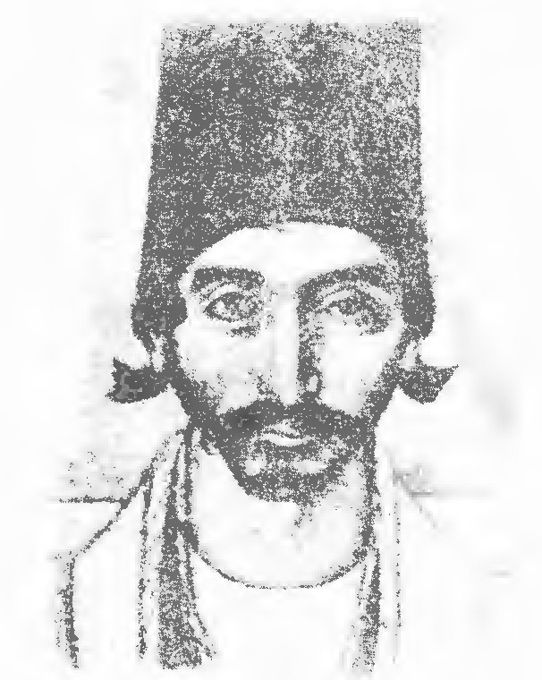
میرزا ابو الحسن معروف به یغمای جندقی از معروف ترین شاعران دوره قاجاریه است وی طبعی روان و ذوقی سرشار و خطی زیبا داشت در سال 1196 هجری در ده کده خور و بیابانک از توابع جندق به دنیا آمد پدرش حاجی ابراهیم از محترمین جندق بود که در ابتدی جوانی شاعر درگذشت یغما نخستین سال های زندگیش را به منشی گری امیر اسماعیل خان فرمان روای جنده و سردار ذو الفقار خان حاکم سمنان و دامغان گذرانید ولی در اثر به خوئی سردار از این شغل دل گیر و به سیر و سیاحت پرداخت بعد از مدتی به تهر آمد و به پای مردی حاجی میرزا آقاسی وزیر مقتدر وقت به شاعران دربار پیوست و از شاه عزت و احترام فراوان دید. یغما در نظم و نثر استاد بود و خط شکسته را بسیار خوب و درست می نوشت یغما شاعری غزل سراست ولی اشعار دیگری نیز در هجو و هزل و
مرثیه و مطالب گوناگون دارد. بیشتر شهرتش به سرداریه می باشد که پر از دشنام های رکیک و به تخلص سردار سروده شده است گویند این مجموعه را به درخواست خود سردار نوشت و سرداریه معروف شد. غزلیات و سایر اشعارش با کمال استادی ساخته و مبین آن است که گویند در هنر شاعری قدرتی و مهارتی تمام داشت. دیوان او را نخست به سال 1283 در تهران و سپس بار ها در بمبئی و تهران چاپ کرده اند. یغما پس از 80 سال زندگی روز سه شنبه 16 ربیع الثانی 1276 در ده کده خور و بیابانک در گذشت و همان جا به خاک سپرده شد. نمونه ای از غزلیات او:
نگاه کن که نریزد دهی چو باده به دستم *** فدای چشم تو ساقی به هوش باش که مستم
کنم مصالحه یک سر به صالحان می کوثر *** به شرط آن که نگیرند این پیاله ز دستم
ز سنگ حادثه تا ساغرم درست بماند *** به وجه خیر و تصدق هزار توبه شکستم
چنین که سجده برم بی حفاظ پیش جمالت *** به عالمی شده روشن که آفتاب پرستم
کمند زلف بتی گردنم به بست به موئی *** چنان کشید که زنجیر صد علاقه گسستم
نه شیخ می دیدم تو به نه پیر مغان می *** ز بس که تو به نمودم ز بس که توبه شکستم
ز گریه آخرم این شد نتیجه در پی زلفش *** که در میان دو دریای خون فتاده نشستم
ز قامتش چو گرفتم قیاس روز قیامت *** نشست و گفت قیامت به قاضی است که هستم
نداشت خاطرم اندیشه ای از روز قیامت *** زمانه داد به دست شب فراق تو دستم
بخیز از بر من کز خدا و خلق رقابت *** بس است کیفر این یک نفس که با تو نشستم
حرام گشت به یغما بهشت روی تو روزی *** که دل به گندم آدم فریب خیال تو بستم

یغمایی (حبیب یغمایی)
عکس
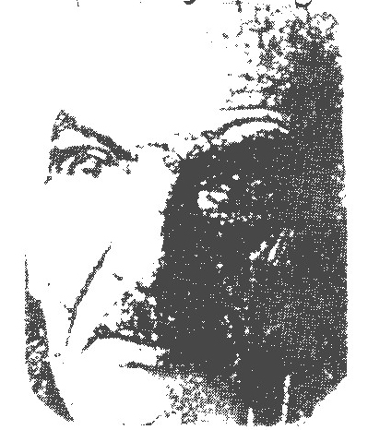
حبیب یغمایی سومین فرزند حاج اسد اللّه منتخب السادات خوری است. طبق یادداشتی که السادات بر صفحه نخستین یک قرآن قدیمی نگاشته ولادت حبیب روز سوم شعبان 1316 هجری قمری در خور واقع شده است. حبیب دوران کودکی و نوجوانی را در خور در دامان پدری دانشمند و شاعر و مادری مهربان و طبیب و آگاه به سر برده تحصیلات مقدماتی و آموزش های نخستین را نزد پدر و مکتب داران خود طی نموده است به طوری که سال مندان در گذشته برای این بنده نقل کرده اند حبیب از
همان دوران کودکی طبع موزونی داشته و برخی از درخواست ها و خواهش های خود را به زبان شعر بیان نموده است. در آن سال ها ولایت جندق و بیابانک به دلیل دور افتادگی و فاصله زیاد با شهر های مأمن و مقر دست جات راه زن و مهاجم و یا حکام طغیان گر بوده است. در اوان کودکی حبیب این ولایت به تازگی از حاکم ظالم و شرور نجات یافته بود اما دست خوش رقابت ها و درگیری ها دسته بندی برای مقام حکم رانی شده بود. استاد در سن شش سالگی برای با سواد شدن به مکتب خانه شخص موسوم به ملاحسین رفت و با استعداد و نبوغی که داشت در مدت کوتاهی قرآن خواندن را آموخت و به خواندن و نوشتن کتاب های فارسی نیز تدریجاً آشنایی پیدا کرد. از نظر آن که خطش زیبا شود پدرش او را وادار کرد که دیوان شاعر محمد جيحون یزدی شاعر معروف را که به خط نستعلیق چاپ شده بود رو نویسی نماید و به سبب توجه دقیق و کاملی که در هنگام استنساخ اشعار جیحونی کرده بود دارای خطی زیبا شد در دوران هشت الی نه سالگی غریزه شاعریش بر انگیخته شد و گاهی اشعاری می سرود نمونه اشعار او:
یاد از آن روزی که ده سال بد کم تر مرا *** هم پدر بد بر سر و هم مهربان مادر مرا
گر چه بگذشته است دور آن ها بسی بر سر مرا *** لیک نگذشته است ایامی از آن خوش تر مرا
گر جوانی از فصول زندگانی خوش تر است *** عهد خردی یعنی آغاز جوانی خوش تر است
در ده بیچاره ما دزدی و طغیانی نبود *** مردم ده را طمع بر مال این و آن نبود
نامی از نظمیه و عنوانی از آژان نبود *** خانه را در روز و در شب حاجت دربان نبود
مرد و زن خرد و کلان دار و گر درویش بود *** بی تفاهم هر کسی دنبال کار خویش بود

یکتا (مجید اوحدی)
عکس
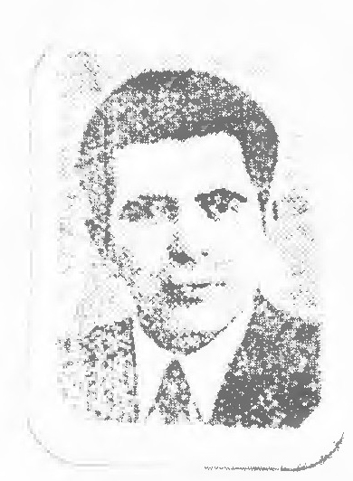
مجید اوحدی متخلص به یکتا فرزند محمد کریم به سال 1330 در اصفهان به دنیا آمد در خدمت عمش مرحوم حاجی محمد کاظم غمگین قواعد شعر و ادب را آموخت انواع خطوط را خوب می نوشت. آثارش عبارتند از 1 - دیوان اشعار 2 - تاریخ سلجوقی 3 - تذکره شعرای ایران 4 - رساله در موسیقی. از اشعار اوست:

یگانه (منوچهر صف شکن)
عکس
منوچهر صف شکن اصفهانی متخلص به یگانه در سال 1318 در شهر شیراز متولد و پس از تحصیلات شیراز و تهران و اصفهان پس از اخذ دیپلم باستخدام بانک کشاورزی در آمده و پس از بازنشستگی مدت سال در شرکت آب و فاضلاب بهارستان خدمت نمود. از دوران دبیرستان به شعر و موسیقی علاقه وافری در خود احساس و در انجمن های ادبی حافظ و خانه هنرمندان و صائب شرکت نموده و از محضر اساتید گران سنگی چون جناب آقای استاد شهیر کسب فیض نموده و در قالب رباعی و دو بیتی و چهار پاره و غزل عاشقانه شعر می سراید. از اوست:
بیاد غربت عهد شباب می گریم *** درون خلوت خود بی حساب می گریم
خزان ببرد دریغا بهار عمرم را *** در این خزانم و همچون سحاب می گریم
به بحر زندگیم عمر جز حباب نبود *** دورن موجم و بر این حُباب می گریم
به جستجویی آب روان شدم افسوس *** سراب دیدم و در این سراب می گریم
تمام روز و شب من حکایت درد است *** بیاد قصّه پر اضطراب می گریم
کباب گشته دلم ز آتش غم حرمان *** درون آتش دل پر شتاب می گریم
گذشت دور جوانی و حاصلش غم بود *** بر آن چه گشته چو نقشی بر آب می گریم
یگانه حاصل عمرم در این غزل پیداست *** بیاد غربت عهد شباب می گریم
دوش آسوده ز هر هم همه و غوغائی *** شد نصیبم شرف صحبت روشن رائی
گفتم ای پیر جهان دیده ز اسرار حیات *** سخنی گوی که آگه شوم از معنایی
گفت هر کس سخنی گفت در این راه ولی *** گفتۀ بی بی سر و پائی سخن بیجائی
گفتم از سر وجود بشری چیزی گوی *** گفت ویران کن و آباد کن دنیایی
گفتم این آمدن زیستن و مردن چیست *** گفت امری بر آن مقطع و نه پیدائی

يمين (احمد میرزا هاشم زاده)
عکس
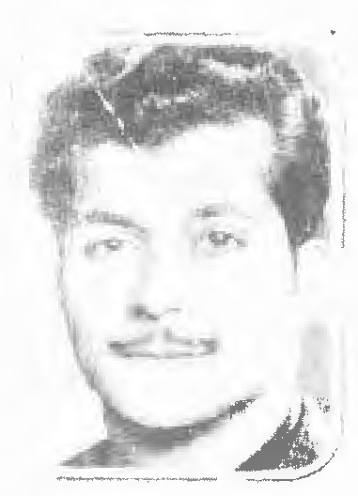
احمد میرزا هاشم زاده متخلص به یمین متولد 1304 مدیحه سرای اهل بیت. ایشان از اهل طریقت و در سلک و عرفان و طریقت آمد.
عظیم آیتی از ذات قادر منان *** که هست مظهر و مظهر به خالق سبحان
علیست آینه ای در مقابل یزدان *** خدا نموده تجلی به صورت انسان
که خلق کرده جهان را خدا برای علی
علی مبین قرآن علی امام مبین *** کلام اوست بدریای علم در ثمین
ز فیض اوست که دائم رسد به اهل یقین *** رسی به حسن تولای او به حصن حصین
که هل اتی ست از حق مدح در عطای علی
کلام حق بخدای علی کلام علی است *** مرام احمد مرسل همان مرام علی است
فزون تر از همۀ انبیا مقام علی است *** ز بعد ختم رسل رهبری به نام علی است
که جبرئیل بود خادم سرای علی
شریعتت بولای علی شود کامل *** جز این طریق بود هر طریقتی باطل
حقیقت است که الحق شوی به حق واصل *** رسد به ذکر علی کشتی تو بر ساحل
نجات خلق به محشر بود ولای علی
وصی خاتم پیغمبر خداست علی *** در علوم نبی سر با بهاست علی
قدیر و حتی و توانا و مرتضاست علی *** ظهور ذات وی از ذات کبریاست علی
خوش آن سری که بود در سرش هوای علی
ز حق به خم غدیر این چنین رسید خطاب *** که ای رسول گرامی بخوان ز راه صواب
گرفته مظهر یزدان ز روی خویش نقاب *** مکن درنگ و بگو این سخن تو بر اصحاب
که بعد من نبود رهبری سوای علی
شد است بر همه واجب ز حق اطاعت او *** ره نجات به محشر بود ولایت او
عیان به اهل درایت بود فصاحت او *** به اهل فضل مبرهن بود بلاغت او
خدای گونه بود صوت دل ربای علی

فهرست نام ها
حرف الف
آبشاری
آتش (مهدیه الهی قمشه ای)
آتش (میرزا حسن)
آتش (میرزا محمد رضا)
اتش
آخوند ملا محمد ابراهیم
آذر (حبیب اله آذر)
آذر (سید سیف الدین)
آذر بیگدلی (لطف علی)
آذرخش
آرام
آرام (عباس علی)
افراسیاب آزاد خان
آزاد (سید احمد شهشهانی)
آزاد (سید محمد حسین)
آزاد (مهر ناز)
آزاد (میر سید علی خان)
آزاده (ابو القاسم خان)
آزاده (حاج مهدی چالشتری)
آزاده (مرتضی)
آزادی گری (علی)
آسف
آسفی
آشفته (عبد الکریم خان سالار)
آشفته (قاسم سیاره)
آشنا
آقائی
آقا اسد (کربلائی)
آقا حسین خوانساری
آقا علی اصفهانی
آقا كمال الدین
آقا مرتضی نعمت الهی
آقا ملک معرف اصفهانی
آقا مؤمن اصفهانی
آقا نجفی
آوا
آیت
ابتسام
ابراهیم (محمد علی)
ابراهیمی
ابدال اصفهانی
ابدی
ابطحی
ابو عطا
ابو علی سینا
ابو على مسكويه
احتشام (غلام حسین)
احتشامی (خسرو)
احدى
احساس
احقر (عبد الحسین)
احمد (احمد دهانی)
احمد (سالار مفخم)
احمد (میرزا احمد)
احمد پور (اصغر)
احمدی (حسن)
احمدی (حسین)
احمدی (عباس)
احمدی (عبد الحسین)
احمدی (مهرداد)
اختر (سید مرتضی)
اخضر
اخگر
اخگر (هوشتگ اخگر)
ادیب (حاج عباس علی ادیب)
ادیب (سيد عبد الحجة بلاغی)
ادیب (عبد الحسین)
ادیب (حسن ادیب زاده)
ادیب برومند (محمد ادیب)
اربابی بید گلی
اژه ای (صدیقه)
اسپه پور
استکی (شهلا)
اسحاقیان (زهرا)
اسعد (اسد اللّه اسعدیان)
اسعد (حسین خان)
اسلامی (محمد)
اسیر
اشتری (اسد اللّه)
اشتری (میرزا مرتضی)
اشتها (میرزا عبد اللّه)
اشراق (جامع اشراق)
اشرف
اشراق (محمد باقر داماد)
اشراقی (امیر علی)
اشرافی (محمد باقر اشراقی)
اشک (مهدی اکرامیان)
اعلامی (ابو القاسم)
اعلامی (شهناز اعلامی)
اعلامی (میرزا طاهر)
اعوری
افسر (داراب بختیاری)
افسر (محمد جواد جولائی)
افسر (مرتضی عباسی)
افسرده (ویکتوریا آشفته)
افشار (فتح اللّه)
افضل الدین کاشانی
افق (مهدی قاسمی)
افلاکی (اسماعیل سامانی)
اکبر (اکبر وثیق زاده)
الفت کاشانی (میرزا محمد قلی)
الكن (حسن باقریان)
اللّه قلى
الهی (شیخ محمد جعفر)
الهی قمشه ای (شیخ محی الدین)
الهی قمشه ای (مهدی)
الياس
امام (حسین امامی)
امام جمعه
امامی اردستانی
امامی (سید محمد جواد)
امامی (میرزا محمد علی خان)
امامی فردی
امید (بدر الدین کتبی)
امید (کاظم امید)
امید (محمد گرسیوز)
امید (میرزا هاشم)
امیر اصفهانی
امیر بختیار
امیر بیک
امین (سیده نصرت)
امین (کاظم امینی)
امين
امینای اصفهانی
امینی (عفت امینی)
امین (فاطمه)
امینی ولاشانی
امینی (محمد حسین)
اُنسی (محمد حسين)
انصاری (فضل اللّه)
النصاری (ميرزا شيخ الصار)
انواری (میرزا ابراهیم)
اوجی
اوژن
اهتمام
ایزدی
ایمن
بابا فضل کاشانی
بابا محمد اصفهانی
با صفا
باقر (باقر آل ابراهیم)
باقر (میرزا محمد باقر)
باقری
باقی قمشه ایی
بانو
بانوی شاعره
بحر العلومی
بختیاری
بخشی
بدر الدین
بدیع
بدیعی
بدیهی
برزانی
برز گر (علی وحید دست گردی)
برومند
برهانی
بزمی
بشارت
بشمار
بصیر
بقائی
بقائی
بقائی (جلال)
بکائی
بلاغی (سید عبد الحجت)
بلاغی (سید محمد تقی)
بنت ابن عباد
بنت اصفهانیه
بوجار
بهار (ربیعی)
بهار (میرزا ابو طالب)
بهرام
بهرامی (اسماعیل)
بهروان (رسول)
بهرامی (ناصر)
بهمن پور
بیان (شکر اللّه فرقدانی)
بیان (علی جلال وند)
بیابانکی (سعید)
بی تو
بی ریا
بیضا
بینا
بینا گودرزی
بینا داراب
بینا رضا (قربانی)
حرف پ
پاینده (فریده پاینده)
پرچمی (مهرداد پرچمی)
پرستش (محمد پرستش)
پرستو (پرستو رزاقی)
پروانه (محمد علی پروانه)
پروانه (مشهدی محمود)
پروانه اصفهانی
پروین
پری
پری (پروانه دولت آبادی)
پریش (بهرام سیاره)
پزشکی
پژمان (حسین پژمان)
پوریا (محمد علی پور حقانی)
پویا (محسن اسلامی)
پیام (کریم هژبری)
پیر جمال
پیر زاده (محمد علی پیر زاده)
پیمان (محمد رضا جراح)
پیمان (محمود عباسیان)
پیمان (ناصر مطیعی)
پریا پرگر
پیام گودرزی
حرف ت
تابش (میرزا عبد اللّه)
تابش (میرزا علی اکبر)
تأثیر اصفهانی
تاراج
تائب (حسین اخوان)
تائب (ید اللّه برخوردار)
تجرید اصفهانی
ترابای اصفهانی
ترابی
ترابیان
تربت
تقوی
تقی
تکینی
تنها
تیرانی
تیمور
حرف ث
ثاقب
حرف ج
جابر (مصطفی جابر)
جابر اصفهانی (سید رسول)
جابری (حسن خان جابری)
جامع (شمس الدین محمد)
جعفریان
جامع (محمد تقی جامع)
جان باز (سید میرزا جان باز)
جاور
جاوید (مرتضی میریان)
جاوید (ملا علی جاوید)
جاویدان (محسن جاویدان)
جدید (رضا جدیدی)
جزوى
جزایری (سید جواد)
جعفر (سید جعفر آیت)
جفا (محمد علی چوپانی)
جلال (علی احمدی)
حلالا
جلالی (الهام)
جلالی (حسن جلالی)
جلالی (رضا جلالی)
جلالی (رضا زهروی)
جلوه
جليل (جلیل دوست خواه)
جمال (جمال الدین اردستانی)
جمال الدین اصفهانی
جمشیدی (اکبر جمشیدی)
جناب (جمال جناب پور)
جنت (احمد غفر الهی)
جنتی جزی
جواد
جودکی (مریم جودکی)
جویا (عطریان)
جهان (احمد جهان بخش)
جهان گیر خان
جهدی
حرف چ
چاووش
چلمغانی
حرف ح
حاتم کاشانی
حاج محمد مکی
حاجی امین اصفهانی
حافظی (محمد تقی حافظی)
حالی اصفهانی
حامد اصفهانی (علی رضا لطفی)
حائری (عبد الرحیم)
حجت (سید عبد الحجة بلاغعى)
حجازی (سید علی)
حداد (عباس حداد)
حزین اصفهانی
حزنی (تقی الدین محمد)
حسام (حسام الدین دولت آبادی)
حسرت (میرزا حسن)
حسین زاده (منصور حسن زاده)
حسین
حسینی (سُلماز حسینی)
سید رضا حسینی
حسینی (شمس الدین حسینی)
حامد
حسینی ( سید محمد حسین)
حفظی (محمود)
حقوقی (محمد حقوقی)
حقیر (محمد حقوقی)
حقیر (سید کمال کلوشانی)
حکمت (میرزا ابو الحسن حکمت)
حکیم (احمد)
حکیم (میرزا علی)
حکیم شفای اصفهانی
حکیمی (محمد مهدی)
حلمی
حمید (حمید مصدق)
حیاتی (محمد)
حیدری (جعفر)
حیران اصفهانی
حرف خ
خاکسار
خادم (آقا میرزا)
خادم (سعید قاسمی)
خادم (سیف اللّه خادمی)
خار کن
خاسته (اصغر حاج حیدری)
خاص میرزا باقر آشوری)
خاقانی (محمد خاقانی)
خاک سار (اسماعیل خاک سار)
خاک شیر (سید جعفر)
خاکیا (میرزا حسن)
خالصی (محمد علی)
خاموش
خان بابا خان
خانم کوچک خان
خاور (حائری)
خجسته کاشانی
خدائی (محمد حسن خدائی)
خدیجه (سلطان بیگم)
خرم (ناد علی خرم)
خروش (عباس شاه زیدی)
خسرو (عبد العلی خسرو)
خسروانی (مرتضی)
خسروانی (نعمت اللّه)
خسروی (حسین خسرویان)
خطیب (عبد الجواد)
خلیفه (مصطفی خلیفه سلطانی)
خلیل (احمد خلیلیان)
خلیل (خلیل بلدی)
خلیل (خلیل صابری)
خواجه (حبیب اللّه ترکه)
خواجه جمال الدین منشی
خوش عمل (عباس خوش عمل)
خوئی (فضل اللّه اعتمادی)
خیال اصفهانی
خیام (عبد الحسین)
خیام (محمد علی)
حرف د
داراب (داراب خان)
داراب خوانساری
داعی (سید محمد علی)
داعی (سیف اللّه)
داعی اصفهانی (میرک)
داعی اصفهانی
داعی حسن
دامی اصفهانی
دانا (محمد رضا بخردی)
دانش (محمد علی دانش)
دانش ور
داوود اصفهانی
درویش عباس گزی
درویش عبد المجید طالقانی
درة التاج (احمد مراتب)
دریا (رضا بهشتی)
دستان
دلاور
دل جو (اکبر کیوانی)
دل شده (سید علی حسینی)
دوامی (غلام رضا دوامی)
دودی (حسین دودی)
دهیان (محمد رفیعی)
دهقان امر اللّه الیکی)
دهقان (میرزا ابو الفتح خان)
دیوان (حکیم اسد اللّه)
دیوانه (علی نانوا)
حرف ذ
ذاکر
ذیحی خوانساری
ذره (ملا علی خان گرگایی)
ذوقی (محمد امین)
حرف ر
رابط (ملک محمد اصفهانی)
رابعۀ اصفهانی
راثی (هادی راثی)
راجی (ابو الحسن محمد)
راستین (بهار راستین پور)
راسخ (قدرت اللّه قاسمی)
راضی (زمانا)
راهب اصفهانی
راحی (محمد مستقیمی)
رأفت
رجا (سید حسن سمر)
رجاوی (محمد علی رجاوی)
رجاء (میرزا على خليليان)
رجائی (خواجه سیف الدین)
رجائی (محمد)
رحمت (رحمت اللّه رعیت)
رحیمی (علی داد)
رحیمی (مصطفی رحیمی نائینی)
رخشان خورشید
رزاقی (محمد علی)
رستگار (ریحانه)
رستمیان (مرتضی رستمیان)
رشتی (محمد مهدی رشتی)
رشحۀ اصفهانی
رضا
رضا (محمد رضا موحدی)
رضایت (علی اکبر رضایت)
رضایی (علی)
رضایی (حاج عباس علی)
رضایی (سید حسین)
رضوی (سید حسن)
رضوی (سید مسیح)
رضی زاده (اکبر)
رفاعی (اسماعیل)
رفعت (علی رضا ابن احمدی)
رفعت (حاج میرزا محمد بقائی)
رفيعا
رفيعا (محمد رفیع الدین)
رفیع الدین (عبد العزيز)
رفیعی (علی اکبر اسماعیل پور)
رفیق اصفهانی
رنجبر (بتول)
رواس
روانی (حسین آهنی)
روحی (حبیب اله رمضانی)
روشن (اصغر برادران)
روشن (منوچهر خروانی)
روشن دل (شیخ حسین اعمی)
روضانی (حاج فخر الدین)
رونق (علی پروین)
رها (رمضان آقا بابایی)
رهبر (صادق شیرانی)
رهبر (محمد باقر صالحی)
ره رو (حسن شیرانی)
رهی اصفهانی (محمد ابراهیم)
ریاحی (ابو القاسم ریاحی)
ریاحی (احمد رضا ریاحی)
ریحان (بهروز سلطانیان)
رضا
رئیسی داراب
حرف ز
زاهد (علی قاضی)
زاهد (حکیم ابو المعارف)
زائری
زائری (فهیمه)
زر افشان (رضا صدریان)
زر گر اصفهانی
زمانای نقاش
زهتاب (جواد)
زهتاب (مجید)
زیبا (محمد حسین غافری)
زیدی (رضا شاه زیدی)
زینت (سید حسن زینت)
حرف ژ
ژاله (ژاله سلطانی)
ژاله (عشرت رمضان پور)
ژیان پور
حرف س
ساحل )فرشید رفیعی)
ساده (مهدی مشیری)
ساطع (اسماعیل احمدیان)
ساعی (حسن ساعی)
ساغر (ابو الفضل محمد زاده)
ساقی (سید حسین سقایی)
ساقی (میرزا شاه حسین)
ساکت (میرزا حسن)
سالار (عباس سالاری)
سالار (محمد مشایخی)
سالک
سالک (اللّه کرم رئوفی)
سالک (حسن سالک)
سالک (شاطر حسین)
سالک (عبد الکریم ملکیان)
سالم (عیسی قلی شیرانی)
سامانی (حسن سامانی)
سایر
سائل (سید حسین حسینی)
ستاره (سیده زهرا مدنی)
سپنتا (عبد الحسین)
سپهر (حسین سپهر داد)
سپهری
سپهری (ابو الفضل)
سپیده کاشانی
سجاد (سید ناصر سجادی)
سحاب (سحاب عمانی)
سخا (فضل اللّه شیرانی)
سخالی (حسین قلی غیور)
سراجا
سراج حکاک
سر خوش ( عبد المحمود سر خوش)
سرشار (محمد اخوان)
مرودی
سرور (حسین سرور)
سروش (عبد النبی سر افراز)
سروش اصفهانی
سری (سید ابراهیم بوده ای)
سعادت (حسین سعادت)
سعدا
سعيد (حسن سعید نژاد)
سعید (رضا صغير)
سعید (محمد علی سعیدی)
سفير (فريدون أقالر)
سفا (سید علی سقائی)
سلطانی (محمد علی سلطانی)
سلطانی (محمود سلطانی)
سلیمانی
سلیم (سید محمد رضا شفیعی)
سمر (میرزا سید حسن)
سنا (جلال الدین همایی)
سنجر
سودائی
سوسن (طاهره حاجی خانی)
سها (اکبر احمدی)
سها (محمد علی شریف)
سها (میرزا عبد الحسین بتائی)
سهراب سپهری
سهیلی (احمد)
سیار (قلی خان)
سیاسی (محمد)
سید (پور سید رضائی)
سید (مجتبی ابطحی)
سید (محمد رضا میر دامادی)
سید محمد باقر سدهی
سیقی (سیف اللّه آشوری)
سينا (مصطفی قلی تیرانی)
سینا (هوشنگ سینائی)
حرف ش
شريف
شادمان (میرزا ابو الفضل همائی)
شارق (بهمن)
شارق (مهدی)
شاکر (میرزا حسن)
شاه باز (آقا محمد خان)
شاهکی
شاه محمدی (اکبر)
شاه ناصر
شاه نظر
شاهی (محمود زعفران زاده)
شاهين
شایان (رضا)
شایسته (محمود رضا)
شایق (سید مرتضی)
شباب (حسین)
شبنم (منا صائم)
شجاع الدین محمود
شجاعی
شرف الدين فضل اللّه شفروه
شریعت (شیخ محمد رضا)
شریف (علی)
شریف آبادی (مهدیه)
شریفیان
شریفی (زهره)
شریفیان
شعاعی (عیسی حسین خانی)
شعری (میرزا طاهر)
شعله (اشرف غروی)
شعله (منوچهر محجوبی)
شعیب
شفا (محمد رضا کاکائی)
شفیعی (احمد رضا)
شفیعی (حسن علی)
شفیعی (حسین)
شفیعی (سید حبیب اللّه)
شفیعی (سید محمد)
شفیق (عارفی)
شکر ریز
شکیبا (سلیمان شکیبا)
شکوهی (بابا خان)
شکیبا (عزیز اله خان)
شکیب اصفهانی (محمد رضا)
شکیبائی (محمد علی)
شکیب نائینی
شکیبی
شکیبی اصفهانی
شمس
شمس (عبد اللّه)
شوکتی
شوقی اصفهانی
شهاب
شهاب (میرزا نصر اللّه)
شهاب اصفهانی
شهبازی
شهیر
شهیری
شهرام (مصطفی شهرام)
شهلا (صدیقه صابری)
شهیدی (احمد شهیدی)
شهیر اصفهانی
شيخ تقی زين الدين
شیخ اللّه قلی اصفهانی
شیخ بهایی
شیخ رضا
شيخ على محمد
شیخ محمد امامی
شیخ محمد رضا نجفی
شیدا (سید عبد اللّه)
شیدا (علی رضا شیدائی)
شیدا (على ستاری)
شیدا (محمد علی)
شيدا (میرزا احمد خان
شیدا (میرزا عباس)
شیر زادی
شیوا (سید حسین)
شیوا (محمد سپاهانی)
شیرین حیات بخش
حرف ص
صف شکن
صابر (جعفر آل ابراهیم)
سایر (رمضان سیچانی)
صاحب بن عباد
صادق
صادق (حاجی محمد صادق)
صادق (علی رضا ابو الفضلی)
صادقی (عبد العلی)
صادقی (وحيدة السادات)
ساعد (محمد علی)
صافی (عباس علی)
صافی (میرزا حسین گلشنی)
صافی اصفهانی
صالح (علی صالح)
صالح (حسین محمد صالح)
صامت (محمد صادق)
صائب (حسن)
صائب تبریزی
صائم کاشانی
صباحی بید گلی
صبای کاشانی
صبری
صبری اصفهانی
صبور (فتح اللّه حدادیان)
صبوری (نصر اله صبوری)
صدر الدین ابو الرضا
صدر الدین نجفی ده کردی
صدقی (میرزا با قر نقاش باشی)
صراحی (حسن سید موسوی)
صراف (حسین صراف)
صراف (میرزا حسین)
صرام (علی رضا قانونی)
صحبت
صحت (علی شیرانی)
صغری زاد هوش
صغير (محمد حسین)
صفا (داوود)
صفا (محمد حسین)
صفا (مهدی کرباسیان)
صفا (هدایت اللّه صفا پور)
صفا (یحیی برومند)
صفا پور (ایرج)
صفای (محمد حسین)
صفای اصفهانی
صفائی (حاج سید علی مبارکه ای)
صفائی
صفائی (کمال الدین)
صفائی (میرزا احمد یغمائی)
صفی اصفهانی
صفییای اصفهانی
صفی علی شاه
صلواتی (شیخ محمد لطیف)
صمای (محمد باقر خدا دوست)
صمصامی (سید محمد)
صنیع زاده (رضا)
صوفی
صهبا (محمد جواد)
صهبا (علی اکبر بروجنی)
صهری
حرف ض
ضامن (محمود ورزنه)
ضبّی
ضرغام (حسین علی مشفق)
ضمیری
ضیا (میرزا یوسف ده کردی)
ضیاء (میرزا نور اله اصفهانی)
ضیمران (عبد الحسین)
حرف ط
طالب (علی اصغر طالبی)
طالب (مطلب مطلب زاده)
طالع (حسن رام پناه)
طالع شهرضائی
طالع محمد طالع
طاوسی (تقی)
طاهر
طاهر
طاهر (طاهره رضیان)
طاهری (زهره اخوان)
طاهریان
طایر جرفادقانی
طبا (سید حسین طباطبائی)
طبری اصفهانی (محمد رحیم)
طيب (عبد الباقی موسیو)
طرب اصفهانی
طغرانی اصفهانی
طلا (طلانی)
طلا کوب (رضا)
طلائی (احمد غفور زاده)
طلوعی (زهره)
طوبی (میرزا سید محمد خان طوبی)
طوبی (میرزا عبد الوهاب)
طوفان (فضل اللّه صلواتی)
حرف ظ
ظفر اصفهانی
ظهر
ظهر اصفهانی
حرف ع
عابد (اسماعیل عابدان زاده)
عاید (تقی)
عابد اصفهانی
عابدان زاده
عادل (غلام رضا میر زاده)
عارف اصفهانی
عارفچه
عاشق اصفهانی
عاصی (ملا هادی)
عاصی
عاصی (هاشم شفقی)
عاطفی (حسن)
عاکف
عامی
عباد (محمود )
عباس
عبد اللّه (ایرج صفا پور)
عبدی (عبد الحسين عبدی)
عبرت نائینی
عجیب
عذری
عرب (مجید)
عشرت
عشقی (احسان عشق ترکی)
عشقی (عباس خواجوئی)
عصیانی
عطا (محمد رضا شیرانی)
عطوفی (مجتبی کاظم زاده)
عقیلی (زهرا عقیلی)
علی خانی (هادی)
علی نژاد فر (مژگان)
علی نژاد فر (مهدی)
عمان سامانی
عمان نائینی
عمو (محمود فرهنگ)
عنایت
عندلیب (محمود)
عنقا
عیسی قلی خان
حرف غ
غازی (عبد الحسین)
غازی قلندر
غرا
غریب (اصغر عروجی)
غزل (زهرا نوبخت)
غفوری (عبد العلی)
غلامی (عوض علی)
غمگین (محمد کاظم)
غمین
(عباس توکلی)
غواص
غوفا (مصطفی رحیمی)
غیرت (میرزا جعفر موسوی)
غيور (على غيور)
حرف ف
فرهاد
فاتح (غلام رضا فاتحی)
فاتحی (محمد فاتح برزانی)
فارغ (ملا علی)
فاضل (میرزا جواد نوری)
فایز اصفهانی
فایضای اصفهانی
فائض (فائض سهیلی)
فتحای اصفهانی
فتحی
فتحی
فتوحی (سید علی اکبر زواره ای)
فخر (سید حسین)
فخر (فخر الدین روضاتی)
فخر (فخر الدین کلباسی)
فدا
فدائی (محمد علی)
فدائی (مرتضی)
فراز (سید مصطفی موسوی)
فراهانی (عبد العلی)
فرح بخش (کیومرث)
فرد (غلام علی نصیری)
فردی (محمد سعید امامی)
فرزاد (محمد علی شیوانی)
فرزانه (سید جلال)
فرزانه (سید محمد)
فرزانه (مهدی داروغی)
فرو دستان
فروزان فر (علم دار)
فروغ (جلال برجيس)
فروغ (فروغ مصباحی)
فروغ (محمد شریف)
فروغی (سید عبد الرحیم)
فروغی (محمد علی ذکاء الملک)
فرهاد (محمد علی دادور)
فرهمند (عبد الحسین ادیب)
فرهنگ (اسماعیل)
قریبی (آقا زمان زر کش)
فرید (محمد دهیان)
فرید الدین احوال
فریور (محمد علی)
فصیح
فشارکی حسن
فصیح الواعظین
رهنگ یغمائی
فضائلی (حبیب اله)
فقیه
فقیهی
فکری (محمد رضا)
فلسفی
فنا (ملا علی)
فنانی
فيض (ملا محسن فیض)
فروتن
حرف ق
قادر (قاسم قادری)
قاسمی
قاسمی
قاصد
قانع (محمد حسین مدرسی)
قانع (محمد علی باقریان)
قاضی نور
قائلی (منوچهر)
قائمی (علی نریمانی)
قدرتی اصفهانی
قدسی جمال الدین
قدسی (محمد)
قدسی (منوچهر)
قدسی (میرزا عبد الحسین)
قره داشی (الهام)
قریب اصفهانی
قصاب کاشانی
قصاعی (محمد)
قلزم (شفاء اله)
قلزم (شیخ محمد حسن)
قلزم (میرزا عزیز اله)
قندانی (علی اکبر قندانی)
قندی (محمود برادران)
قیام قیصر
حرف ک
کابلی کاشانی (حسن فروتن)
کاشف (اسماعیل اصفهانی)
کاظم (کاظم بید آبادی)
کاظمی (عباس)
کام خواه (امیر احمد)
کاوه
کبری
کتابی (محمد تقی)
کتیب (محمد شیخ الاسلامی)
کرامت یزدانی
کرامت پور (مهرداد)
کریمی (حسین)
کریمی مهر (اکبر)
کسائیان (زهره)
کشمیری (حسن)
کشمیری (رضا)
کلام اصفهانی
کلامی
كلانتر (غلام رضا كلانتر)
کلوشانی (عباس)
کلیم کاشانی (ابو طالب)
کمال الدین اصفهانی
کمپانی (شیخ محمد حسین)
کمره ای (شیخ علی)
کمیل (محمود شریفی)
کوثر (میرزا سلیمان خان)
کهتر
کیان (حسین شهر ناز کیان)
کيوان (سید مجتبی کیوان)
گیوان (محمد کیوان فر)
کیهان (محمد تقی جعفر زاده)
حرف گ
گازر
گرامی (مهدی)
گل (رضا)
گلبن (محمد)
گلزار
گلشن (حسینی)
گلشن
گنجی (نرگس)
گودرز راه
گویا
گیاهی
حرف ل
لاله (رضا مدرس هاشمی)
لایق(محمود آقا حسینی)
لطفی (حسین)
لطیفای اصفهانی
لمعه (باقر انواری)
لوحی اصفهانی
حرف م
منصور
منوچهری
ماهر اصفهانی
متين (حسن به نیا)
متین اصفهانی
مجدی (احمد شکری)
محذوب (فتح اللّه تشكر)
مجرم
مجمر اصفهانی
مجنون (على اكبر وكيلی)
مجنون اصفهانی
محاسن اصفهانی
محبوب
محبوب (احمد مشجری)
محتاج (میرزا عزیز اله)
محتشم کاشانی
محزون (ابو الحسن سپه کار)
محزون (حاج غلام حسين)
محزون (علی بیرجندی)
محزون (میرزا مراد)
محزونه (ربابه فاطمی)
محسنی (محمد علی)
محفوظ (حیدر علی غاضری)
محقق اصفهانی
محمد (محمد حسن خدائی)
محمد اسماعیل
محمد رضا پاشا
محمد صالح اصفهانی
محمدی (فاطمه)
محور (عباس محوری)
محیط
مخمور
مخموره
مخلص (ناد علی طهماسبی)
مداح
مداح زاده (محمد حسن خزدور)
ملامی
مدرس
مدرس (سید حسن)
مدرس (سید عبد اللّه)
مدرس (سید محمد حسین)
مدهوش (میرزا جلال خان)
مدیحی (عبد الوهاب)
مذاقی
مرادی حسن کاظمی مرادی)
مرتاض (شیخ محمد حسن)
مرتضوی (سید مرتضی)
مردانیان
مرشدی پور
مرشدی (عبد الرضا)
مروجی (سید حسن)
مژده (رشید غروی)
مژگان (مژگان مجرد)
مستشار (مرتضی)
مرور (سید علی علوی)
مرور اصفهانی
مسعود
مسعود (پاینده قمشه ای)
مسعودی (عزیز اله)
مسکین
مسیح کاشانی
مسیری گلپایگانی
مشتاق (مرتضی مشتاقی)
مشتاق اصفهانی
مشتاقی (میرزا علی خان)
مشتری (میرا محمد علی)
مشرف اصفهانی
مشرقی
مشفق کاشانی
مشفقی
مشفقی حسن
مشهدی على نانوا
منیر (باقر خان فاطمی)
مصاحب ( آقا حسین مصاحبی)
مصاحب (امیر حسین)
مصاحب (دکتر شمس)
مصباح (علی رضا سامعی)
مصفای شیرازی
مطهر
مظاهر (علی مظاهری)
معرفت
معلم (میرزا محمد علی)
معمار باشی
معینی (کمال)
مغربی
مفتقر
مفتون
مقبل گلپایگانی
مقدس (سید جواد)
مقدس (سید محمد رضا)
مقصودی (سید حسین)
مشتاق (مرتضی مشتاقی)
مکارم (کمال)
ملک محمد تقی
مکرم (محمد علی)
ملا حسین
ملا عبد الکریم گزی
ملا محمد باقر اصفهانی
ملولی
منان (محمد منانی)
منشط
منشور
منشی (اسد اللّه خان)
منشی کاشانی
منصف اصفهانی
منصور
منصور (محمد رضا)
منصور (منصور امینی)
منظم
منعم (شکر اله)
منوچهری
موافق (ميرا على اكبر)
موج
موحد (شفيعا)
موزون (عباس علی)
موسوی
موسوی
موسوی (غلام رضا)
موسویان فرد (فریده موسویان)
ملا محمد باقر اصفهانی
ملولی
منان (محمد منانی)
منشط
منشور
منشی (اسد اللّه خان)
منشی کاشانی
منصف اصفهانی
منصور
منصور (محمد رضا)
منصور (منصور امینی)
منظم
منعم (شکر اله)
منوچهری
موافق (ميرا على أكبر)
موج
موحد (شفيعا)
موزون (عباس علی)
موسوی
موسوی
موسوی (غلام رضا)
موسویان فرد (فریده موسویان)
موسی (موسی عسگر پور)
مهجور (محمد علی پوستی)
مهجور اصفهانی
مهجور دهاقانی
مهدوی (عبد الکریم گزی)
مهدی (شیخ مهدی)
مهذب
مهر (علی رضا شایان)
مهر (مهر انگیز کوفگر)
مهر یار (محمد)
میر حسینی میر کاتب
میرزا باقر قاضی زاده
میرزا حسن علی اصفهانی
میرزا سلیمان
میرزا سید رضا
میرزا شریف
میرزا قشمشم
میرزا قوام الدين
میرزا کاظم اصفهانی
میرزا محمد علی مهذب
میرزا محمد میرد امادی
میرزا معصوم اصفهانی
میرزا مهدی خان
میرزا نصیر اصفهانی
میرزا هدایت اله
میر شمسی
میر فروغی
میر معز
میر نجات اصفهانی
میکائیل
مینو (رضا شجاعت)
حرف ن
ناصح (میرزا محمد علی ناصح)
ناصحی
ناصر (ناصر دولت آبادی)
ناصر ( سید ناصر الدین حجت)
ناصر (ناصر مظاهری)
ناصر اصفهانی
ناطق (عبد الرسول)
ناطق (علی رضا)
ناطق اصفهانی
ناظر
ناظم
نامی (مرتضی هادوی فرد)
نامی اصفهانی
ناهید (اسماعیل)
ناهید (ناهید منوچهری)
نایب (محمد دام یار)
نائینی
نجات اصفهانی
نجبا
نجم الشريعه
نجمی
نجيب الدين
نحوی (سید محمد)
نحوی (سید مصطفی)
نریمانی (اکبر)
نزعت
نژند
نسیم
نسیم (مهدی)
نسیم (محمود وحید زاده)
نشاط اصفهانی
نصر اصفهانی
نصر
نصير
نصیری
نظام الدین اصفهانی
نظام العلما
نظام کاشانی
نظمی (میرزا حسین نظام)
نعیم (محمد سدهی)
نقاش (محمود فرش چیان)
نقاش
نقدی (حسین)
نقی زاده
نوای اصفهانی
نوبخت
نوح
نو شاد
نور علی شاه
نوری
نوری (نجم الدین)
نوید
نوید کرمان شاهی
نیر (ابو القاسم)
نیره
نیکو (حسین)
نیکو (محمد)
نیکی
نیکی اصفهانی
نیلی (عباس نیل فروشان)
حرف و
وارسته کاشانی
واثق (میرزا حبیب همدانی)
واحد (میرزا شاه تقی)
واضح
وافی (علی رضا پور بزرگ)
وافی (مصطفى معظم)
واله اصفهانی
واهب اصفهانی
وثوقی (زهرا)
وجهی
وحید (حسن)
وداد
ورادی سید مجتبی)
وشایی (نصر اله)
وصال (ایرج)
وصال (عطاء اللّه)
وفا (رضا اکبری)
وفا (میرزا حسین علی)
وفائی (غلام حسین)
وهاج خوانساری
حرف ه
هاتف اصفهانی
هاتفی (سید قدر اللّه)
هادوی (محسن)
هادی
هادی
هاشمی (سید ناصر)
هدایتی (علی اصغر)
هشیار (رمضان تولیت)
هشیار (سید اکبر سجاد)
همای شیرازی
همت
همت (حسین عبد اللّهی)
همت یار
همتی زاده (بهمن)
هور (میر سید علی بدیع زاده)
حرف ی
يحيى (حاجی میرزا یحیی)
یزدانی (صادق)
یغمای جندقی
یغمایی (حبیب)
یکتا (مجید اوحدی)
یگانه
يمين (احمد میرزا هاشم زاده)
یغمائی
یغمائی حسن
یغمائی ابو الفضل
یغمائی داریوش

فهرست منابع و مآخذ
1 - لباب الالبابک سدید الدین محمد عوفی
2 - تذکرۀ دولت شاه: دولت شاه سمرقندی
3- تحفه سامی: سام میرزا صفوی
4 - تذكرۀ سبحانه: ملا عبد النبی فخر الزمان قزوینی
5- تذکرۀ پیمانه: گلچین معانی
6 - تذکرۀ نصر آبادی: میرزا محمد طاهر نصر آبادی
7 - تذکرۀ هفت اقلیم: محمد امین رازی
8 - تذکره نتایج الافكار
9- تذکره خزانۀ عامره
10 - قصص الخاقانی: ولی قلی بیک شاملو
11 - تاریخ تذکره های فاریسی: گلچین معانی
12 - تذکرۀ حزین: میرزا محمد علی حزین
13 - تاریخ و سفر نامه حزین: میرزا محمد علی حزین
14 - تذکرۀ حسینی
15 - تذکرۀ روشن: صبا
16 - گلشن مراد
17 - تحفة العالم: (عبد اللطيف شوشتری جزایری)
18 - تذکرۀ نگارستان دارا: مفتون دنیلی
19 - تذکرۀ آتش کده آذر: لطف علی آذر بیگدلی
20 - تذکرۀ اختر: احمد بیک اختر
21 - تذکرۀ حديقة الشعرا: احمد دیوان بیگی
22 - تذکرۀ مجمع الفصحاء: رضا قلی هدایت
23 - تذکرۀ رياض العارفين: رضا قلی هدایت
24 - تذکرۀ انجمن خاقان: فاضل خان گروسی
25 - شهر آشوب در شعر فارسی گلچین معانی
26 - ما بن الادب: عبرت نائینی
27 - گلزار جاویدن: محمود هدایت
28 - دویست سخن ور: علی نظمی تبریزی
29 - فرهنگ سخن وران: عبد الرسول خیام پور
30 - تذکرۀ منظوم رشحه: رشحه اصفهانی
31 - تذکرۀ مجمع الخواص: صادقی بیک افشار
32 - زنان سخن ور: علی اکبر مشیر سلیمی
33 - روشن دلان جاوید: علی اکبر مشیر سلیمی
34 - سفينة المحمود: محمود میرزا قاجار
35 - مصطبه خراب: هلاکو میرزا قاجار
36 - تاریخ ادبیات در ایران: دکتر ذبیح اللّه صفا
37 - سیری در شعر فارسی: دکتر عبد الحسین زرین کوب
38 - تذكهر خوان نعمت: نعمت اللّه ذکایی بیضاوی
39 - بهشت :سخن حمیدی شیرازی
40 - نگین سخن: عبد الرفیع حقیقت
41 - فرهنگ شاعران زبان فارسی: عبد الرحیم حقیقت
42 - تاریخ ادبیات ایران: ادوار براون
43 - سخن وران نامی ایران: در عصر حاضر محمد اسحاق
44 - سخن وران نامی ایران: سید باقر برقعی
45 - مكارم الآثار: میرزا محمد علی معلم
46 - تاریخ نظم و نثر در ایران: سعید نفیسی
47 - ادبیات معاصر: رشید یاسمی
48 - لغت نامه ده خدا علی اکبر ده خدا
49 - فرهنگ فارسی معین: محمد معین
50 - دايرة المعارف بزرگ اسلامی
51 - دايرة المعارف تشیع
52 - الذريع (جلد 9): شیخ آقا بزرگ تهرانی
53 - گنجینه شعر و ادب فارسی: مصطفی هادوی
54 - تذکرۀ شعرای اصفهان: مصلح الدین مهدوی
55 - بزم ادب: مرتضی هادوی فرد نامی
56 - تذکرۀ شعرای نائین
57 - تذکره شعرای نجف آباد
58 - تذکره شعرای گلپایگان
59 - تذکره شعرای کاشان
60 - اصفهان زادگاه جمال و کمال: عظیمی
61 - رجال اصفهان: سید محمد باقر کتابی
62 - هزار سال فارسی
63 - الذریعه: علامه تهرانی
64 - تاریخ عالم آرای عباسی
65 - جلوه های تشیع
66 - تذکره شعرای جوان
67 - تاریخ انساب نائین
68 - رياض العارض
69 - حديقة الشعرا
70 - تذکه محمودی
71 - بستان السياف
72 - اطاعیه ها
73 - تذکره سخن وران نامی ایران: برقعی
74 - شرح حال رجال ایران: مهدی با مداد
75 - بهترین اشعار پژمان بختیاری
76 - تاریخ تجدید حیات ایران
77 - تذکره شعرای چهار محال
78 - تذكرة العارفين
79 - دانش نامه الفت
80 - سال نامه دبیرستان های ادب و فرهنگ
81 - سال نامه شرق
82 - شکوفه های ادب
83 - شکوفه های اصفهان
84 - گل های سعادت
85 - گلزار ادب
86 - گلچین معرفت
87 - مجله های ارمغان
88 - نامه سخن وران
89 - تذكره لباب الالباب
90 - تذکره نقل مجلس
91 - تاریخ حزین
92 - ادب فارسی
93 - مشاهیر زنان
94 - گلستان جاوید
95 - رهبران طریقت
96 - طرائق الحقايق
97 - بستان السياحة
98 - سلسله های نعمت الهی ایران
99 - سلسله های صوفیان ایران
100 - تذکره اقطاب اویسی
101 - هزار درویش
102 - سیری در تصوف
103 - دو رساله در تاریخ تصوف ایران
104 - پیران طریقت
105 - مقامات العرفا
106 - حديقة الشعرا
107 - قائینی
108 - رياض الشعرا
109 - تذکره هفت اقلیم
110 - انساب نائین
111 - از زنده رود تا حیدر بابا
112 - رياض العارفين
113 - حديقة الشعرا
114 - مجمع الخواص
115 - چهره های درخشان شعر و ادب فارسی
116 - دریچه ای بر شعر و
117 - تاریخ ادبیات ایران ذبیح اللّه صفا
118 - تاریخ ادبیات ایران رضا زاده شفق
129 - مجالس المؤمنى
120 - آشنا
121 - خوان نعمت
122 - گلچین معانی
123 - از یغما تا شکیب

ghaemiyeh.com

